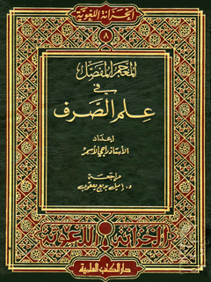

المعجم المفصل فی علم الصرف


ghaemiyeh.com

فهرست مطالب
اشارة 45
اشارة 45
المقدمة 49
باب الهمزة 53
الآحاد 53
الآخر الحقيقيّ 53
الآخر العارض 53
الآلة 53
آليّة الاشتقاق 53
الإبدال 53
إبدال الألف 53
إبدال التاء 58
الإبدال التصريفي 61
إبدال الجيم 61
إبدال الدال 63
إبدال الزاي 66
إبدال السّين 66
الإبدال الشائع 66
الإبدال الشاذّ 66
إبدال الشّين 67
إبدال الصاد 68
الإبدال الصّرفيّ 68
1 - تعريفه 68
2 - حروف الإبدال 68
الإبدال الصّرفيّ الشائع 68
الإبدال الصرفيّ الضروريّ 69
الإبدال الصرفيّ اللازم 70
إبدال الطاء 70
إبدال العين 70
الإبدال غير القياسيّ 72
الإبدال غير المطّرد السماعيّ 72
إبدال الفاء 72
الإبدال القياسيّ 72
إبدال الكاف 72
إبدال اللام 72
الإبدال اللّغويّ 72
إبدال المخالفة 74
الإبدال المطّرد 74
إبدال الميم 74
الإبدال النادر 76
إبدال النون 76
إبدال الهاء 78
إبدال الهمزة 81
اشارة 81
1 - إبدال الهمزة من الألف 81
2 - إبدال الهمزة من الواو 88
3 - إبدال الهمزة من الياء 92
4 - إبدال الهمزة من الهاء 94
5 - إبدال الهمزة من العين 96
إبدال الواو 96
إبدال الياء 99
أبنية الأسماء 108
اشاره 108
1 - أبنية الأسماء المجرّدة 109
2 - أبنية الأسماء المزيدة 110
أبنية الأفعال 110
اشارة 110
1 - أبنية الأفعال المجرّدة 110
2 - أبنية الأفعال المزيدة 110
أبنية القلّة 110
أبنية الكثرة 110
أبنية المبالغة 110
أتاه سليمان 110
الاتّخاذ 110
اجتماع الساكنين 110
اجتماع الساكنين على حدّ 111
أجد طويت منها 111
الإجناح 112
الأجوف 112
الأجوف الواويّ 112
الأجوف اليائيّ 112
الاحتجاج 112
الأحداث 112
أحداث الأسماء 112
أحرف الزيادة 112
الاختلاس 112
الاختيار 112
الإخفاء 113
الإدراج 113
الادّغام 114
الإدغام 114
اشارة 114
أ - الإدغام الصغير 114
ب - الإدغام الكبير 114
اشارة 114
ذكر إدغام المثلين 116
ذكر إدغام المتقاربين 127
ذكر أحكام حروف الحلق في الإدغام 129
ذكر حكم حروف الفم في الإدغام 131
الإدغام الأصغر أو الإدغام الصغير 145
الإدغام الأكبر أو الإدغام الكبير 145
الإدغام الصغير 145
الإدغام الكبير 145
أدلّة الصّرف 145
الاستحسان 147
استدراج العلّة 147
الاستدلال 147
الاستشهاد 147
الاستصحاب 147
استصحاب الحال 149
الاستعلاء 149
الاستفال 149
الاستمرار التجدّدي 149
الاستمرار الدواميّ 149
الاستمرار المتجدّد 149
استنجده يوم صال زطّ 149
الاستواء 149
الإسقاط 149
الإسقاط البدئيّ 149
الإسكان 150
أسلمني وتاه 150
الاسم 150
اسم الآلة 150
1- تعريفه 150
2 - أوزانه 150
اسم التفضيل 150
الاسم الثلاثيّ المجرّد 151
اشارة 151
الاسم الثلاثيّ المزيد 152
اشارة 152
1 - المزيد فيه حرف واحد 152
2 - الثلاثي المزيد فيه حرفان 168
3 - الاسم الثلاثي المزيد فيه ثلاثة أحرف 195
4 - الاسم الثلاثي المزيد فيه أربعة أحرف 210
الاسم الثلاثيّ المزيد بأربعة أحرف 210
الاسم الثلاثيّ المزيد بحرف 210
الاسم الثلاثيّ المزيد بحرفين 210
الاسم الثلاثيّ المزيد بثلاثة أحرف 210
الاسم الجامد 210
الاسم الجامد الملحق بالمشتق 210
الاسم الجمع 210
اسم الجمع 212
اسم الجنس 212
اسم الجنس الأحاديّ 212
اسم الجنس الإفراديّ 212
اسم الجنس الجمعيّ 212
اسم الحدث - اسم الحدثان 212
الاسم الخماسيّ المجرّد 212
الاسم الخماسيّ المزيد 213
الاسم الرّباعيّ المجرّد 214
الاسم الرباعيّ المزيد 216
اشارة 216
1 - الاسم الرباعيّ المزيد فيه حرف واحد 216
2 - الاسم الرباعي المزيد فيه حرفان 220
3 - الاسم الرباعيّ المزيد فيه ثلاثة أحرف 225
الاسم الرباعيّ المزيد بثلاثة أحرف 227
الاسم الرباعيّ المزيد بحرف 227
الاسم الرباعيّ المزيد بحرفين 227
اسم الزّمان 227
1 - تعريفه 227
2 - اشتقاقه 227
3 - اشتقاقه ممّا فوق الثلاثي 229
الاسم الشبيه بالصحيح 229
اسم الشيء 229
اسم الشيء المعدّ للفعل 229
الاسم الصّحيح 229
الاسم الصميم 229
اسم الضرب 229
اسم العام 229
الاسم العامل 230
الاسم على النسب 230
الاسم غير العامل 231
الاسم غير المتصرّف 231
اسم الفاعل 231
1 - تعريفه 231
2 - صياغته من الثلاثيّ 231
3 - صياغته ممّا فوق الثلاثيّ 231
اسم الفعل المعدول 237
الاسم الفعليّ 237
اسم في معنى المصدر 237
اسم الكثرة 237
اسم الكيفيّة 239
اسم للحال التي يفعل بها 239
اسم للمصدر 239
اسم للمعنى الحاصل بالمصدر 239
الاسم المؤنّث 239
اسم المبالغة 239
الاسم المتصرّف 239
اسم المثنّى 239
الاسم المثنّى 239
الاسم المجرّد 239
الاسم المحقّر 240
الاسم المذكّر 240
اسم المرّة 240
الاسم المزيد 241
الاسم المزيد بثلاثة أحرف 241
الاسم المزيد بحرف 241
الاسم المزيد بحرفين 241
الاسم المشتقّ 241
الاسم المشتقّ تأويلا 241
الاسم المشتق العامل. 241
الاسم المشتقّ غير العامل 242
اسم المصدر 242
1 - تعريفه 242
2 - نوعاه 243
الاسم المصغّر 243
الاسم المعتلّ 243
الاسم المعتلّ بالواو 244
الاسم المعتلّ بالياء 244
الاسم المعدول 244
الاسم المفرد 244
اسم المفعول 244
1 - تعريفه 244
2 - صياغته من الثلاثيّ 244
3 - صياغته ممّا فوق الثلاثيّ 244
الاسم المقصور 252
1 - تعريفه 252
2 - نوعاه وأوزانه 252
اسم المكان 253
1 - تعريفه 253
2 - صياغته من الثلاثيّ 254
3 - صياغته من غير الثلاثيّ 254
4 - ملاحظة 254
الاسم المكبّر 254
الاسم الممدود 254
1 - تعريفه 254
2 - نوعاه وأوزانه 254
اشارة 254
أ - القياسيّ 255
ب - السماعيّ 256
الاسم المنسوب 256
الاسم المنسوب إليه 256
الاسم المنقوص 256
1 - تعريفه 256
2 - ملاحظة 256
3 - حكمه 256
اسم الموضع 257
الاسم الناقص 257
اسم النوع 258
اسم الهيئة 258
اسم الوحدة 258
اسم الوعاء 258
اسما الزمان والمكان 258
أسماء المبالغة 258
الإشباع 258
الاشتقاق 258
1 - تعريفه 258
2 - أنواعه 260
الاشتقاق الأصغر 260
الاشتقاق الأكبر 260
الاشتقاق الصّغير 260
1 - تعريفه 260
2 - تقسيم اللغات بالنسبة إليه 260
اشارة 260
أ - اللغات الفاصلة (setnalosi) 261
ب - اللغات اللّاصقة (sevitamitullga) 262
3 - اللغات المتصرّفة 262
الاشتقاق العام 264
الاشتقاق الكبّار أو الكبار 264
الاشتقاق الكبير 264
الاشتقاق المركّب 264
الاشتقاق النحتيّ 264
الإشمام 264
اصطدته يوما. 264
الأصل 264
الأصل العامّ 264
أصل المشتقّات 264
الأصمّ 266
أصول الصرف 266
أصول الصّرف السماعيّة 266
الإطباق 266
الإظهار 266
الاعتلال 266
الإعلال 266
1 - تعريفه 266
2 - أنواعه 267
إعلال الألف 268
الإعلال بالإسكان 268
الإعلال بالتسكين 268
الإعلال بالحذف 270
الإعلال بالقلب 270
الإعلال بالنقل 271
1 - تعريفه 271
2 - مواضعه 271
الإعلال بالنقل والحذف 271
الإعلال بالنقل والقلب 271
الإعلال بالنقل والقلب والحذف 272
إعلال الهمزة 272
إعلال الواو 272
إعلال الياء 272
الأغلب 272
الأفعال المجرّدة 272
الأفعال المزيدة 272
أفعل التفضيل 272
1 - تعريفه 272
2 - وزنه 272
3 - صياغته 272
4 - أحواله 274
أقسام التأنيث 276
الأقلّ 277
الأكثر 277
التقاء الساكنين 277
إلتمسن هواي 278
ألتّناهي سموّ 279
الإلحاق 279
الألف 280
ألف الاثنين 281
ألف الإرادة 281
ألف الإشباع 281
ألف الأصل 281
ألف الإطلاق 281
ألف الإلحاق 281
ألف التأنيث 281
ألف التأنيث المقصورة 281
ألف التأنيث الممدودة 285
ألف التّثنية 287
ألف التفريق 287
ألف التفضيل 287
ألف التكسير - ألف الجمع 287
الألف الخفيفة 287
الألف الزائدة 287
الألف الساكنة 287
الألف الصغيرة 287
ألف الصلة 287
الألف الطويلة 287
ألف العوض 288
الألف غير المهموزة 288
الألف الفارقة 289
الألف الفاصلة 289
ألف الفصل 289
ألف القطع 289
الألف القطعيّة 289
الألف اللّيّنة 289
الألف المتحرّكة 289
ألف المثنّى 289
الألف المجهولة 289
الألف المحوّلة 289
ألف المدّة 289
ألف المضارعة 290
ألف المفاعلة 290
الألف المقصورة 290
الألف الممدودة 291
الألف المنقلبة 291
الألف المهموزة 291
ألف النسب 291
الألف الهوائيّة 291
ألف الوصل 291
الألف الوصليّة 291
الألف اليابسة 291
الألفات 291
ألموت ينساه 291
اليوم تنساه 292
الإمالة 293
1 - تعريفها 293
2 - أسبابها 293
3 - مانع الإمالة يمنع الإمالة شيئان 294
4 - ملاحظة 294
أمان وتسهيل 294
أمثلة المبالغة 294
الأمر 294
1 - تعريفه 294
2 - صيغه 294
3 - معاني الأمر 296
الأمر بالصيغة 296
الأمر باللّام 296
الأمر المحض 296
الإمكان 296
أنجدته يوم طال زطّ 297
الانحراف 297
أنصت يوم زلّ طاه جدّ 297
أنيت 298
أوزان التصغير 298
أوزان القلّة 298
أوزان الكثرة 298
أوزان المبالغة 298
باب الباء 299
الباب 299
باب أفعل منك 299
البدل 299
البدل 299
بدل الإدغام 299
البطح 299
البناء الصّرفي 299
بناء الفاعل 301
بناء فعل 301
بناء ما لم يقع 301
بناء ما مضى 301
بناء ما هو كائن - بناء ما يكون - بناء يفعل 301
بنات الواو 301
بنات الياء 301
البنية 301
البيان والتّبيين 301
باب التاء 302
التاء الأصليّة 302
تاء الافتعال 302
تاء الإلحاق 302
تاء البدل 302
تاء التأنيث 302
تاء التّأنيث الساكنة 302
تاء التأنيث المتحرّكة 302
تاء التمييز 303
تاء الجمع 303
تاء الخطاب 303
التاء الزائدة 303
التاء الطويلة 303
تاء العوض 304
التاء الفارقة 304
التاء القصيرة 305
تاء المبالغة 305
التاء المتّسعة 305
التاء المجردة 305
التاء المجرورة 305
التاء المربوطة 305
تاء المضارعة 306
التاء المفتوحة 306
تاء النسب 306
تاء النقل 306
التأنيث 307
1 - تعريفه 307
2 - أنواعه 307
3 - علاماته 307
تأنيث الاسم 307
التأنيث التأويليّ 307
التأنيث الحكمي 307
التأنيث الذاتيّ 307
تأنيث الصّفة 307
التأنيث المكتسب 308
التباعد 309
التثقيل 309
التّثنية 309
تثنية اسم الجمع 309
التّثنية التّغليبيّة 309
تثنية الجمع. 309
تثنية المقصور 309
تثنية الممدود 311
تثنية المنقوص 311
التجانس 311
التجرّد 311
التجريد 311
التحبّب 311
تحريك الساكن 311
التحقير 312
التحوّل 313
التخفيف 313
التخلّص من التقاء الساكنين 313
التّدريج 313
التذكير 313
التذكير التأويليّ 313
التذكير الحكمي 313
التذكير الذاتي 313
التذكير المكتسب 313
التذييل 314
الترحّم 315
الترخيم 315
ترخيم التّصغير 315
ترخيم الضرورة الشعريّة 315
ترخيم المنادى 315
1 - تعريفه 315
2 - شروطه 315
3 - ما يحذف من المنادى المرخّم 317
4 - حكم المنادى المرخّم 317
ترخيم النداء 317
التسكين 317
تسليم وهناء 319
التشديد 319
تشديد النّقل 319
التّصحيح 319
التصريف 319
تصريف الأسماء 319
تصريف الأفعال وإسنادها إلى الضمائر. 319
1 - تعريفه 319
2 - تصريف الفعل السالم 321
3 - تصريف الفعل المهموز 321
4 - تصريف المثال 321
5 - تصريف المضاعف 322
6 - تصريف الأجوف 322
7 - تصريف الناقص 322
التصغير 324
1 - تعريفه 324
2 - نوعاه 324
الغرض منه 324
4 - شروطه 326
5 - أوزانه 326
التصغير الأصليّ 327
تصغير الترخيم 329
1 - تعريفه 329
2 - صيغتاه 329
تصغير الجمع 329
التضعيف 329
التطرّف 335
التطرّف التقديريّ 335
التطرّف الحقيقيّ 335
التطرّف الحكميّ 335
التطريف 335
التظاهر 335
التعاقب 335
التعبير الصرفيّ عن العدد 335
التعجّب 337
1 - تعريفه 337
2 - أساليبه 337
3 - شروط صيغتي التعجّب 337
تعدّي الّلازم 338
التعدية 338
التّعرّي 338
التعرية 338
التعظيم 338
التعليل 338
التعويض 340
التغليب 340
التّفئيم 340
التفخيم 340
التفضيل 340
التقارب 340
التكبير 340
التكثير 340
التكسير 342
التّكلّف 342
التليين 342
التماثل 342
التمئيل 342
التنظير 342
تنمي وسائله 342
تهاوني أسلم 342
التوحيد 342
التوسّط بين الشّدّة والرّخاوة 342
التوسّع 343
التوكيد بالنون 343
توكيد الفعل 344
توكيد المضارع 344
اشارة 344
جدول توكيد الفعل المضارع المعتل الاخر 349
باب الثاء 361
الثّلاثيّ 361
اشارة 361
1 - الثلاثيّ المجرّد 361
2 - الثلاثيّ المزيد 361
3 - الثلاثيّ المضاعف ، أو المضعّف 361
الثلاثيّ المجرّد 361
الثلاثيّ المزيد 361
الثلاثيّ المضاعف ، أو المضعّف 361
الثنائيّ 361
اشارة 361
1 - الثنائيّ المضاعف 361
2 - الثنائي المكرّر 361
الثنائيّ المضاعف 361
الثنائيّ المكرّر 361
باب الجيم 363
الجامد 363
الجامد المؤوّل بمشتقّ 363
الجذر 363
جريان اسم الفاعل على الفعل 363
الجماع 363
الجماعة 363
الجمع 363
الجمع الأقصى - الجمع الذي لا نظير له 364
الجمع الذي لم يبن على وحده - الجمع الذي يكسّر عليه الواحد 364
الجمع بالألف والتاء 364
الجمع بألف وتاء مزيدتين 364
جمع التصحيح 364
الجمع التغليبي 364
جمع التكثير 364
جمع التكسير 364
جمع الجمع 366
الجمع الحقيقيّ 366
الجمع السالم 366
جمع السلامة 366
جمع الصّحّة 366
الجمع الصحيح 367
الجمع على حدّ التّثنية 368
الجمع على حدّ المثنّى 368
الجمع على خلاف الأصل 368
الجمع على هجاءين 368
الجمع غير الجاري على صيغ الآحاد العربيّة 368
جمع القلّة 368
جمع الكثرة 370
1 - تعريفه 370
2 - أوزانه 370
الجمع اللغويّ 374
جمع المؤنّث السالم 374
1 - تعريفه 374
2 - ما يجمع جمع مؤنّث سالما 374
3 - أسماء جمعت سماعا 375
4 - ما يلحق بجمع المؤنث السالم 375
5 - كيفيّة جمع الاسم جمع مؤنّث سالما 375
الجمع المبنيّ على صورة واحدة 376
الجمع المتساوي 377
الجمع المتناهي 377
جمع المذكّر السالم 377
1 - تعريفه 377
2 - ما يجمع جمع مذكّر سالما 377
3 - ما يلحق بجمع المذكر السالم 377
جمع المذكّر السالم غير المفرّق 379
جمع المذكّر السالم المفرّق 379
الجمع المصحّح 380
الجمع المفترق 380
جمع المقصور 380
الجمع المكسّر 380
جمع الممدود 380
جمع المنقوص 380
الجمع النحويّ 380
جمعا التصحيح 380
الجميع 380
الجنس 380
الجهر 380
الجوازات الشعريّة 381
1 - تعريفها 381
2 - أنواعها 381
الجوازات الشّعريّة القبيحة 382
الجوازات المعتدلة 382
الجوازات المقبولة 382
باب الحاء 385
الحاضر 385
الحدث 385
الحدث الجاري على الفعل 385
الحذف 385
الحذف الإعلاليّ 385
حذف الألف على غير قياس 385
حذف الباء على غير قياس 386
حذف الحاء على غير قياس 386
حذف حرف العلّة 386
حذف الخاء على غير قياس 386
حذف الطاء على غير قياس 386
الحذف على غير قياس (الحذف غير القياسي) 387
حذف الفاء على غير قياس 388
حذف النون على غير قياس 388
حذف الهاء على غير قياس 388
حذف الهمزة على غير قياس 388
حذف الواو على غير قياس 390
حذف الياء على غير قياس 390
الحرف الحيّ 392
الحرف الساكن 392
الحرف الصّحيح 392
حرف العلّة 392
حرف اللّين 392
حرف المبنى 392
الحرف المتحرّك 392
حرف المدّ 392
الحرف الهاوي 392
الحركة الطويلة 393
الحركة العارضة 393
الحركة القصيرة 393
حركة النقل 394
حروف الإبدال 394
حروف الاتّصال 394
حروف الاستثناء 394
حروف الاستقبال 394
الحروف الأسليّة 394
الحروف الأصليّة 395
الحروف الأصول 395
حروف الانفصال 395
حروف البناء 395
حروف التمثيل 395
حروف التهجّي 395
الحروف الجوفيّة 395
الحروف الجوفيّة الهوائيّة 395
الحروف الحلقيّة 396
الحروف الخيشوميّة 396
الحروف الذّلقيّة 396
الحروف الزائدة في التضعيف 397
حروف الزيادة 397
اشارة 397
1 - اللام 402
2 - الهاء 403
3 - السين 406
4 - الهمزة 408
5 - الميم 415
6 - النون 426
7 - التاء 433
8 - الألف 436
9 - الياء 440
10 - الواو 442
الحروف الساكنة 454
الحروف الستّة 454
الحروف الشّجريّة 454
الحروف الشفهيّة 454
الحروف الشفويّة 454
الحروف الشّمسيّة 454
الحروف الصامتة 454
الحروف الصّحيحة 455
الحروف الصّفيريّة 456
حروف العلّة 456
الحروف غير المعجمة 456
الحروف القمريّة 456
الحروف اللّثويّة 456
الحروف اللهويّة 456
حروف المباني 456
الحروف المصوّتة 457
حروف المضارعة. 457
حروف المعجم 457
الحروف المعجمة 457
الحروف المهملة 457
الحروف النّطعيّة 457
حروف الهجاء 458
الحشو 458
الحكم 459
حمل الأصل على الفرع 459
حمل الضّدّ على الضّدّ 459
حمل الفرع على الأصل 459
حمل النّظير على النظير 459
الحينونة 459
باب الخاء 460
الخماسيّ 460
الخماسيّ المجرّد 460
الخماسيّ المزيد 460
باب الدال 461
الدّخول 461
الدخول في الباب 461
الدّعاء 461
دعائم الأبواب 461
دور الاعتلال 461
باب الذال 462
ذو الأربعة 462
ذو الثلاثة 462
ذو الزوائد 462
ذو العلّة 462
باب الراء 463
رأس العين الصغيرة 463
الرّباعيّ 463
اشارة 463
1 - الرباعيّ المجرّد 463
2 - الرّباعيّ المزيد 463
الرباعيّ بالتكرار 463
الرباعيّ المجرّد 463
الرباعيّ المزيد 463
الرّخاوة 463
الرّوم 464
باب الزاي 465
الزمن الصرفيّ 465
الزّنة 465
الزوائد 465
الزوائد الأربع 465
الزيادة 465
1 - تعريفها 465
2 - أقسامها 466
3 - نوعاها 466
4 - أغراضها 466
زيادة الألف 466
الزيادة بالتضعيف 466
الزيادة بالتكرير 466
الزيادة بغير التضعيف 467
الزيادة بغير التكرير 467
زيادة التاء 468
زيادة السّين 468
الزيادة الشبيهة لألفي التأنيث 468
الزيادة الطارئة 468
زيادة اللام 468
زيادة الميم 468
زيادة النون 468
زيادة الهاء 468
زيادة الهمزة 468
زيادة الواو 468
زيادة الياء 468
باب السين 469
السّاكن 469
السّاكن الحشو 469
سألتم هواني 469
سألتمونيها 469
السالم 469
السبب 469
السببيّة 470
السكون 470
السكون العارض 470
السّلب 470
سلّم اللسان 470
السّماع 470
1 - تعريفه 470
2 - أسس قواعد النحاة 471
3 - المصادر التي يحتجّ بها 471
السّماعيّ 471
سنن لا تختلف 472
سين الاستقبال 472
السين الأصليّة 472
سين التنفيس 472
السين الزائدة 472
سين الطلب 472
سين الوجدان 472
السّينات 472
باب الشين 473
الشاذّ 473
الشاذّ في القياس والاستعمال 473
الشاذّ في القياس والسماع 473
الشاهد 473
الشّبه 473
الشّبه 473
شبه الجمع 474
شبه الصّحيح 474
شبه فعالل وفعاليل 474
شبه الفعل 474
شبه الفعل المجهول 474
شبه المثنّى 474
شبه المشتقّ 475
شبه منتهى الجموع 475
الشبيه بالصحيح 476
الشبيه بالمشتقّ 476
الشبيه بالمصغّر 476
الشبيه بالمعرفة 476
الشّدّ 476
الشّدّة 476
الشّدّة 478
الشّكلة 478
شواذّ التصغير 478
باب الصاد 479
الصّحاح 479
الصّحّة 479
الصّحيح 479
1 - تعريفه 479
2 - نوعاه 479
الصّدر 479
الصّرف 480
صفات الحروف 480
الصّفات اللازمة 482
صفات المبالغة 482
الصّفة 482
الصفة غير المشبّهة 482
الصّفة المشبّهة 484
1 - تعريفها 484
2 - الفرق بينها وبين اسم الفاعل 484
3 - أنواعها 484
4 - صياغتها 485
5 - أوزانها من الثلاثيّ المجرّد 485
6 - أوزانها ممّا فوق الثلاثيّ 488
الصّفة المشبّهة الأصليّة 488
الصّفة المشبّهة باسم الفاعل 488
الصّفة المشبّهة تأويلا 488
الصفة المشبّهة الملحقة بالأصليّة 488
الصّفة الصرفيّة 488
الصّفة المعدولة 490
الصّفير 490
الصّلة 490
الصّورة 490
الصّيرورة 490
صيغ الجمع الأقصى 492
صيغ جموع القلّة 492
صيغ جموع الكثرة 492
صيغ المبالغة 492
1 - تعريفها 492
2 - أوزانها 492
صيغ منتهى الجموع 495
الصيغة 497
صيغة الفاعل 497
صيغة المفعول 497
صيغة منتهى الجموع 497
صيغتا التعجّب 497
باب الضادّ 498
الضابط 498
الضّبط 498
الضّرب 498
الضّرب من الفعل 498
الضرورات 498
الضّمّ 498
الضّمّة 499
الضّمّة البنائيّة 499
الضّمّة العارضة 499
الضوابط 499
باب الطاء 500
طال يوم أنجدته 500
طويت دائما 500
باب العين 501
العجز 501
العدد القليل 501
العدد الكثير 501
عدم الدّليل 501
عدم النظير 501
العربيّة 501
العقد 501
علامات التأنيث 501
علامات الضّبط 502
علامات الفعل 502
علم الاستقبال 503
علم التثنية 504
علم الجمع 504
علم الجنس 504
العلم الجنسيّ 504
العلم ذو الزيادتين 504
علم العربيّة 504
العلم على وزن جمع المؤنّث السالم 504
العلم على وزن المذكّر السالم 504
العلم على وزن المثنّى 506
العلم المختوم بألف ونون زائدتين 506
العوض 506
عين الكلمة 506
باب الغين 507
الغابر 507
الغالب 507
الغريب 507
الغنّة 507
غير القياسيّ 507
غير المشتقّ 507
غير المصغّر 507
غير المطّرد 507
غير المطّرد في الموافقة للأشباه وفي الاستعمال 507
باب الفاء 509
فاء الكلمة 509
الفاضل 509
الفتح 509
الفتحة 509
الفتحة الطويلة 510
الفرد 510
الفرع 510
فعالل وفعاليل 510
فعل 510
الفعل 510
1 - تعريفه 510
2 - علاماته 510
3 - أقسامه 510
فعل الاثنين 512
الفعل الأجوف 512
الفعل الذي لم يسمّ فاعله 512
فعل الأمر 512
1 - تعريفه 512
2 - علاماته 512
3 - اشتقاقه 512
4 - أوزانه 512
فعل الإنشاء 520
الفعل التام التصرّف 520
فعل التعجب الأوّل 520
فعل التعجب الثاني 520
الفعل الثلاثيّ 520
الفعل الثلاثيّ غير الملحق بالرّباعيّ 520
الفعل الثلاثيّ المجرّد 520
الفعل الثلاثيّ المزيد 522
اشارة 522
اشارة 522
2 - الثلاثيّ المزيد بحرف 526
3 - نوع لم يجىء على وزن الرباعي 529
الفعل الثلاثي المزيد بثلاثة أحرف 533
الفعل الثلاثيّ المزيد بحرف 534
الفعل الثلاثيّ المزيد بحرفين 534
الفعل الجامد 534
1 - تعريفه 534
2 - أنواعه 534
فعل جمع النساء 534
فعل الجميع 534
الفعل الحاضر 534
فعل الحال 536
الفعل الرباعيّ 536
الفعل الرباعيّ المجرّد 536
الفعل الرباعيّ المجرّد غير المضاعف 536
الفعل الرباعيّ المجرّد المضاعف 536
الفعل الرباعيّ المزيد بحرف 536
الفعل الرباعيّ المزيد بحرفين 536
الفعل السالم 536
الفعل الصّحيح 536
1 - تعريفه 536
2 - أنواعه 537
الفعل غير التّامّ 538
الفعل غير السالم 538
الفعل غير المؤكّد 538
الفعل غير المتصرّف 538
فعل الفاعل 538
الفعل اللّفيف 538
الفعل الماضي 538
1 - تعريفه 538
2 - صياغته 538
3 - علاماته 538
4 - أوزانه 538
الفعل الماضي الثلاثي ، الخماسي ، الرباعي 544
الفعل المبنيّ على الفاعل 544
الفعل المتصرف 544
الفعل المثال 545
الفعل المجرّد 545
الفعل المجهول 545
1 - تعريفه 545
2 - بناؤه 545
3 - بناء ما قبل آخره حرف علّة للمجهول 545
الفعل المجهول فاعله 547
الفعل المجهول لفظا 547
الفعل المزيد 547
فعل المستقبل 547
الفعل المصوغ على الفاعل 547
الفعل المصوغ للفاعل 547
الفعل المضارع 548
1 - تعريفه 548
2 - علاماته 549
3 - صياغته 549
4 - أوزانه 549
الفعل المضاعف 555
1 - تعريفه 555
2 - قسماه 556
الفعل المعتلّ 556
الفعل المعروف فاعله 556
الفعل المعلوم 556
الفعل المعلوم فاعله 556
الفعل المهموز 556
الفعل المهموز المضاعف 557
الفعل الناقص 557
الفعل الناقص التصرف 558
فعلا التعّجب 558
1 - تعريفهما 558
2 - صياغتهما 558
الفعلة 558
الفعلة 559
الفكّ 559
فكّ الإدغام 559
باب القاف 560
القاصر 560
القاعدة 560
القاعدة الكلّيّة 560
قالوا 560
القبو 560
القرينة 561
القرينة اللفظيّة 561
القرينة المعنويّة 561
القصر 561
القطب الأعظم 561
القلب 561
قلب الألف 561
قلب الواو 561
قلب الياء 561
القلب الاشتقاقيّ 561
القلب الصّرفيّ 562
القلب الصّرفيّ الإعلاليّ 563
القلب على غير القياس 563
القلب اللّغويّ 565
1 - تعريفه 565
2 - صوره الممكنة 565
القلب اللفظيّ 566
القلب المكانيّ 566
1 - تعريفه 566
2 - قسماه 567
3 - أدلّته 567
القلب المكانيّ الصرفيّ 567
القلب المكانيّ اللغويّ 567
قلب الهمزة 567
القلقلة 569
القليل 569
القواعد 569
قواعد اللغة العربيّة 569
قوانين التبدّل 569
1 - تعريفه 569
2 - قانونا التبديل 569
القياس 571
1 - تعريفه 571
2 - أركانه 571
3 - أنواعه 571
4 - شروطه 571
قياس الأدنى 573
قياس الأدون 573
القياس الأصليّ 573
قياس الأولى 573
قياس التمثيل 573
القياس التمثيليّ 575
القياس الجليّ 575
القياس الخفيّ 575
قياس الشّبه 575
قياس الطّرد 575
قياس العلّة 575
القياس اللغويّ 577
قياس المساوي 577
القياس النحويّ 577
القياسيّ 577
باب الكاف 578
الكثير 578
الكسر 578
الكسرة 578
الكسرة الإعرابيّة 579
الكسرة البنائيّة 579
الكسرة العارضة 579
كسرة المناسبة 579
الكسع 579
كلّ ما يعالج به 580
الكلمة 580
باب اللام 581
لا أنسيتموه 581
لا يقاس 581
لا ينجزم حرفان 581
لا ينجزم ساكنان 581
اللّازم 581
اللّازم أصالة 581
اللّازم تحويلا 581
اللّازم تنزيلا 581
اللّام الأصليّة 581
اللّام الزائدة 582
لام الكلمة 582
لجدّ صرف شكس أمن طيّ ثوب عزّته 582
اللّحن 582
لغة الإدغام 582
لغة الفكّ 583
لغة للعرب 583
اللّغوة 584
اللّغيّة 584
اللّفظة 584
اللّفيف 584
1 - تعريفه 584
2 - قسماه 584
اللفيف المفروق 584
اللّفيف المقرون 584
لقب الاسم 585
اللهجة 585
اللّواحق 586
ليس بمقيس 586
اللّين 586
باب الميم 587
ما حمل على القليل 587
ما خالف القياس من جموع التكسير 587
ما كان مؤنّثه من غير لفظه 587
ما لم يسمّ فاعله 588
ما يذكّر ويؤنّث 589
ما يستوي فيه المذكّر والمؤنّث 589
1 - تعريفه 589
2 - أوزانه 589
ما يعمل به 590
الماضي 590
الماضي الأكمل 591
الماضي السابق 591
الماضي الكامل 591
الماضي الناقص 591
المؤنّث 591
1 - تعريفه 591
2 - أقسامه 591
3 - علاماته 592
المؤنّث تأويلا 592
المؤنّث التقديريّ 593
المؤنّث الحقيقيّ 593
المؤنّث الحقيقيّ اللفظيّ 593
المؤنّث الحقيقيّ المعنويّ 593
المؤنّث الحكميّ 593
المؤنّث الذاتيّ 593
المؤنّث غير الحقيقيّ 593
المؤنّث غير المقيس 593
المؤنّث اللفظيّ 593
المؤنّث اللفظيّ المعنويّ 593
المؤنّث المجازي 593
المؤنّث المجازيّ اللفظي 593
المؤنّث المجازيّ المعنويّ 593
المؤنّث المعنويّ 594
المؤنّث المقيس 594
المؤنّث المكتسب 595
المؤنّثات بالصّيغة 595
المؤوّل بالمشتقّ 595
المبالغة 595
مبالغة اسم الفاعل 595
المبالغة بالصّيغة 595
المبدل 595
المبدل منه 595
المبدول 595
المبنيّ للفاعل 596
المبني لما لم يسمّ فاعله 596
المبنيّ للمجهول 596
المبنيّ للمعلوم 597
المبنيّ للمفعول 597
المتحرّك 597
المتحرّك الحشو 597
المتصرّف 597
المتعجّب منه 597
المتعدّد التقديريّ 597
المتعدّد الحقيقيّ 597
المتعدّي 598
1 - تعريفه 598
2 - علاماته 599
3 - نوعاه 599
4 - كيفيّة تعدية اللّازم 599
المتعدّي إلى مفعول 601
المتعدّي إلى مفعولين 601
المتعدّي بحرف الجرّ 601
المتعدي بغيره 601
المتعدّي بنفسه 601
المثال 601
1 - تعريفه 601
المثال الواويّ 602
المثال اليائيّ 602
المثقل الحشو 602
المثل 602
المثنّى 603
1 - تعريفه 603
2 - تثنية المركّب 603
3 - تثنية الجمع 603
4 - تثنيه المقصور 603
5 - تثنية الممدود 603
6 - تثنية المحذوف الآخر 604
المثنّى التغليبي 604
المثنّى الحقيقيّ 604
المثنّى غير الحقيقيّ 604
المثنّى غير المفرّق 604
المثنّى المفرّق 604
المجاوز 605
المجرّد 606
المجموع 606
المجهول 606
المجهول لفظا 606
المحدود عن البناء 606
المحفوظ 606
المحقّر 606
المحوّل 606
مخارج الحروف وصفاتها 607
1 - مخارج الحروف 607
2 - ذكر تقسيمها بالنظر إلى صفاتها 608
المدّ 611
مدّ الحركات 611
مدّ المقصور 611
مدار الباب 611
المدّة 612
المدغم 613
المدغم فيه 613
المذكّر 613
المذكّر تأويلا 613
المذكّر الحقيقيّ 613
المذكّر الحكميّ 614
المذكّر الذاتيّ 614
المذكّر المجازيّ 615
المذكّر المكتسب 615
المرّة 615
المرّة الواحدة 615
المزيد 615
المستعمل 615
المستقبل 616
المستقبل السابق. 616
المستقبل المجرّد 617
المستوي 617
المسموع 617
مسوّغات الإبدال 617
المشاركة 617
المشتقّ 617
1 - تعريفه 617
2 - نوعه 617
3 - أقسامه 619
المشتقّ تأويلا 619
المشتقّ الخالي الزمن 619
المشتقّ الشبيه بالجامد 619
المشتقّ الصريح 619
المشتقّ العامل 620
1 - تعريفه 620
2 - أقسامه 621
المشتقّ غير الصريح 621
1 - تعريفه 621
2 - أقسامه 621
المشتقّ غير العامل 621
المشتقّ غير المحض 621
1 - تعريفه 621
2 - أقسامه 621
المشتقّ المحض 623
1 - تعريفه 623
2 - أقسامه 623
المشتقّ المطلق الزمن 623
المشتقّ المعيّن الزمن 623
المشتقّ منه 623
المشتقّ المهمل 623
1 - تعريفه 624
2 - أقسامه 624
مصادر الأفعال المزيدة 625
المصادر المثنّاة 625
المصدر 625
1 - تعريفه 625
2 - أوزانه 625
3 - أقسامه 635
المصدر الأصلي 635
1 - تعريفه 635
2 - أقسامه 635
المصدر البدل من فعله 635
المصدر الثلاثيّ 636
المصدر الحسّيّ 636
المصدر الحقيقيّ 636
المصدر الدالّ على المرّة 636
المصدر الرّباعيّ. 636
المصدر السّماعيّ 636
المصدر الشاذّ 636
المصدر الصريح 636
المصدر الصريح الأصليّ 636
المصدر الصّناعيّ 636
1 - تعريفه 636
2 - صياغته 637
المصدر العادي 637
المصدر العام 638
مصدر العدد - المصدر العدديّ 638
المصدر على زنة اسم الفاعل واسم المفعول 638
المصدر العلاجيّ 638
المصدر غير القلبيّ 638
المصدر غير المتصرّف 638
المصدر القلبيّ 638
المصدر القليل الاستعمال 638
المصدر القياسيّ 639
المصدر المؤكّد 640
المصدر المؤكّد المبيّن للعدد 640
المصدر المؤكّد المبيّن للنوع 640
المصدر المؤكّد المبيّن للنوع والعدد 640
المصدر المؤوّل 640
المصدر المؤوّل السادّ مسدّ المفعولين 640
مصدر المبالغة 640
1 - تعريفه 640
2 - صياغته 640
3 - أوزانه 641
المصدر المبهم 641
المصدر المبيّن 642
المصدر المبيّن للعدد 642
المصدر المبيّن للنوع 642
المصدر المبيّن للنوع والعدد 642
المصدر المتصرّف 642
المصدر المجرّد 642
المصدر المجرّد الثلاثيّ 642
المصدر المجرّد الرباعيّ 643
المصدر المحض 643
المصدر المختصّ 643
1 - تعريفه 643
2 - أقسامه 643
3 - ملاحظة 643
المصدر المختلس 643
مصدر المرّة 643
1 - تعريفه 643
2 - صياغته 643
المصدر المزيد 644
المصدر المسبوك 645
المصدر المصرّح به 645
المصدر المطلق 645
المصدر المعتمد 645
المصدر المقدّر 645
المصدر المنسبك 645
المصدر المنشعب 645
المصدر المنصوب 645
المصدر الموقّت 645
المصدر الميميّ 645
1 - تعريفه 645
2 - صياغته 645
المصدر النائب عن فعله 647
1 - تعريفه 647
2 - أنواعه 647
مصدر النوع 647
1 - تعريفه 647
2 - صياغته 647
المصدر النوعيّ 649
مصدر الهيئة 649
المصغّر 649
المصغّر اللّفظ 649
المضارع 649
المضارعة 649
المضاعف 649
المضاعف الثلاثيّ 650
المضاعف الرباعيّ 651
المضعّف 651
المضعّف الثلاثيّ 651
المضعّف الرباعيّ 651
المطّ 651
المطابق 651
المطاوع 651
المطاوعة 651
المطّة 652
المطرّد 653
المطّرد في الاستعمال الشاذّ في القياس 653
المطّرد في الاستعمال المخالف للأشباه 653
المطّرد في الاستعمال الموافق للأشباه 653
المطّرد في السّماع لا القياس 653
المطرد في القياس الشاذّ في الاستعمال 653
المطّرد في القياس لا السّماع 653
المطّرد في القياس والاستعمال 653
المطّرد في القياس والسّماع 654
المطّرد في الموافقة للأشباه غير الشائع الاستعمال 654
مطل الحركات 654
المعاقبة 654
المعاني 654
معاني الأفعال المزيدة 654
معاني الأمثلة 654
معاني الأوزان الثلاثيّة 656
معاني الأوزان الثلاثيّة المزيدة بثلاثة أحرف 657
المعتلّ 659
1 - تعريفه 659
2 - نوعاه 659
معتلّ الأوّل 659
معتلّ الآخر 659
معتلّ الثالث 659
معتلّ الثاني 659
المعتلّ الجاري مجرى الصحيح 659
المعتلّ الشبيه بالصحيح 660
معتلّ العين 660
معتلّ الفاء 660
معتلّ اللّام 660
المعتلّ المضاعف 660
المعتلّ المقصور 661
المعتلّ المنقوص 661
المعتلّ المهموز 661
المعدول 661
1 - تعريفه 661
2 - أنواعه 661
المعدّيات 661
المعروف 661
المعلّ العين 661
المعلّات 662
المعلوم 663
المعوّض عنه 663
مفاعل ومفاعيل 663
المفاعلة 663
المفرد 663
1 - تعريفه 663
2 - أنواعه 663
المفرد التقديريّ 663
المفرد الحقيقيّ 665
المفرد الخياليّ 665
المفرد غير الحقيقيّ 665
المفرد المقدّر 665
المفضّل 665
المفضّل عليه 665
المفضول 665
المقصور 665
المقلوب 665
المقيس 666
المقيس عليه 667
1 - تعريفه 667
2 - شروطه 667
المكبّر 667
المكثّر 667
المكسّر 667
الملاقي 667
الملحق 667
الملحق ب- «احرنجم» 668
الملحق بأسماء الزمان المبهمة 669
الملحق ب- «افعللّ» 669
1 - تعريفه 669
2 - أوزانه 669
الملحق ب- «افعنلل» 669
1 - تعريفه 669
2 - أوزانه 669
الملحق ب- «اقشعرّ» 670
الملحق ب- «تدحرج» 670
الملحق ب- «تفعلل» 670
1 - تعريفه 670
2 - أوزانه 671
الملحق بالجامد 671
الملحق ب- «جردحل 671
الملحق ب- «جعفر» 672
الملحق بجمع المؤنث السالم 672
1 - تعريفه 672
2 - ما يلحق بجمع المؤنّث السالم 672
الملحق بجمع المذكّر السالم 673
1 - تعريفه 673
2 - ما يلحق بجمع المذكّر السالم 673
الملحق بجمع التكسير 673
الملحق بحرف العلّة 673
الملحق بالخماسيّ 673
الملحق ب- «دحرج» 673
الملحق بالرّباعي 673
الملحق بالرباعيّ المجرّد 674
الملحق بالرباعيّ المزيد فيه حرف 674
الملحق بالرباعيّ المزيد فيه حرفان 674
الملحق بالرباعيّ المزيد فيه حرفان 674
الملحق ب- «فعلل» 674
1 - تعريفه 674
2 - أوزانه 674
الملحق ب- «فعللّ» 676
الملحق بالمثنّى 676
1 - تعريفه 676
2 - ما يلحق بالمثنى 676
الملحق بالمشتقّ 677
1 - تعريفه 677
2 - أنواعه 678
الملحق بالمعتلّ 679
الملحق بالمفرد 679
الملحق بمنتهى الجموع 679
المماثلة 679
الممدود 679
منتهى الجموع 679
المنزّل منزلة الصحيح 680
المنسوب 681
المنسوب إليه 681
المنشعب 681
منع التقاء الساكنين 681
المنقوص 681
المهموز 681
مهموز الأوسط 681
مهموز الأوّل 682
مهموز الآخر 682
مهموز الثالث 682
مهموز الثاني 682
مهموز العجز 682
مهموز العين 682
مهموز الفاء 682
مهموز اللّام 682
المهموز المضاعف 682
الموزون 682
الموزون به 682
موضوع علم الصرف 683
الميزان الصرفيّ 684
1 - تعريفه 684
2 - الميزان الأساسيّ 684
3 - وزن الكلمات المجرّدة 684
4 - وزن الكلمات المزيدة 684
5 - وزن الكلمات الناقصة 685
الميم الأصليّة 688
ميم الجمع 689
الميم الزائدة 689
باب النون 690
النادر 690
الناقص 690
1 - تعريفه 690
2 - قسماه 690
الناقص الواويّ 690
الناقص اليائيّ 690
نأتي 690
النّبر 690
النّبرة 690
النّحت 691
1 - تعريفه 691
2 - ركناه 691
3 - أقسامه 691
النحت الاسميّ 691
النحت الفعليّ 691
هو ، في الاصطلاح ، نحت فعل من جملة ، دلالة على منطوقها أو مضمونها ، نحو «بسمل» أي : قال : بسم الله ، و «جعفل» أي : جعلت فداك. 691
النحت النّسبيّ 691
النحت الوصفيّ 691
النّسب 691
النسب غير المتجدّد 693
النسب المتجدّد 693
النسبة 693
1 - تعريفها 693
2 - أركانها 693
3 - نوعاها 693
4 - صياغة الاسم المنسوب 693
5 - أوزان الاسم المنسوب 697
6 - ملاحظة 697
7 - ما ورد شاذّا 697
8 - تغييرات تحدثها النسبة 699
النسبة المتجدّدة 699
النظائر 699
النقل 699
نهاية مسؤول 699
النّوع 700
نون الاثنين 700
النون الأصليّة 700
نون التّثنية 700
نون التوكيد 700
1 - تعريفها 700
2 - أقسامها 700
نون التوكيد الثّقيلة 700
نون التوكيد الخفيفة 700
نون التوكيد غير المباشرة 702
نون التوكيد المباشرة 702
النون الثقيلة 702
نون الجمع 702
نون جمع المؤنّث 702
نون جمع المذكّر السالم 702
النون الخفيّة 702
النون الخفيفة 703
النون الزائدة 703
النون المؤكّدة 704
نون المؤنّث 704
نون المثنّى 704
نون المضارعة 704
النون المضارعة لألف التأنيث 704
نون النسوة 704
نون الوقاية 704
النونات 704
النيابة بالوضع 705
باب الهاء 706
هاء الاستراحة 706
الهاء الأصليّة 706
هاء البدل 706
هاء التأنيث 706
الهاء الزائدة 706
هاء السّكت 706
هاء المبالغة 707
هاء الوقف 707
هدأت موطيا 707
هم يتساءلون 707
الهمز 707
الهمزات 707
الهمزة 709
همزة الابتداء 709
الهمزة الأصليّة 709
همزة الأمر 709
همزة بين بين 709
همزة التأنيث 709
همزة التضعيف 709
همزة التّعدية 709
همزة التفضيل 709
همزة التوصّل 709
همزة الحينونة 709
الهمزة الزائدة 710
همزة السّلب 710
همزة الفصل 711
همزة القطع 711
همزة المبالغة 711
الهمزة المبدلة 711
الهمزة المجتلبة 711
الهمزة المحقّقة 711
الهمزة المحوّلة 711
الهمزة المخفّفة 711
الهمزة المسهّلة 711
همزة المضارعة 711
الهمزة الممدودة 712
الهمزة المنبورة 712
همزة النقل 712
همزة الوجود 713
همزة الوصل 713
همزة الوصول 713
الهمس 713
هو إستمالني 713
هويت ألسّمان 713
الهيئة 713
باب الواو 714
الواحد 714
الواحدة 714
الواصل 714
الواو الزائدة 714
الواو الصغيرة 714
الوحدات الصوتيّة 714
الوحدة 715
الوزان 715
الوزن 716
1 - تعريفه 716
2 - ركناه 717
وسائل التعبير عن الجنس 717
الوصل 720
الوصلة 720
الوقف 721
1 - تعريفه 721
2 - أحكامه 721
الوقف الاختياري 723
الوقف بالإسكان 723
الوقف بالإشمام 723
الوقف بالبدل 723
الوقف بالتسكين 724
الوقف بالتضعيف 724
الوقف بالحذف 724
الوقف بالرّوم 724
الوقف بالنقل 725
الوقف بهاء السكت 725
الوقف على الضمائر 726
الوقفة الحنجريّة 726
الوقوع 726
باب الياء 727
الياء الأصليّة 727
ياء الإضافة 727
ياء الإطلاق 727
ياء التأنيث 727
ياء التثنية 727
ياء الجمع 727
الياء الزائدة 727
الياء الصغيرة 727
الياء الفارقة 728
ياء الفاعلة 728
ياء المتكلّم 728
ياء المثنّى 728
الياء المحوّلة 728
ياء المخاطبة 728
ياء المضارعة 728
الياء الملحقة 728
الياء المنقلبة 728
ياء النسب 728
ياء النسبة 728
ياء النّفس 728
الياءات 728
ملحق أول : جداول تصريف الأفعال 729
ملحق ثان : فهرس بأهم مصادر ومراجع الصرف 831
اشارة 831
حرف الألف 833
حرف الباء 836
حرف التاء 838
حرف الجيم 839
حرف الحاء 839
حرف الخاء 840
حرف الدال 840
حرف الراء 840
حرف السين 840
حرف الشين 841
حرف الصاد 843
حرف الفاء 843
حرف القاف 844
حرف الكاف 844
حرف اللام 844
حرف الميم 844
حرف النون 845
حرف الهاء 845
حرف الواو 845
ملحق ثالث : من مقررات مجمع اللغة العربية بالقاهرة 846
اشارة 846
باب الألف 848
الاتخاذ 848
إجازة طائفة من جموع التأنيث السالمة 848
إجازة «فعل» أو «فعول» مصدرا ل- «فعل» اللازم 848
إجازة قول الكتّاب «وحدويّ» و «وحدويّة» 849
الاحتراف 849
أخذ «الافتعال» للالتهاب 849
الأخذ بالقياس في اللغة 849
أخذ «التفاعل» للمساواة والاشتراك والتماسك 849
أخذ «تفعال» للتكثير والمبالغة 849
أخذ «تفعال» ممّا ورد له فعل وما لم يرد 849
استفعل 849
اسم الآلة 849
اسم الجنس الجمعيّ 849
اسم الفاعل 850
اسم المصدر مدلوله وضابطه 850
اسم المفعول 850
اسم المكان 850
اسما الزمان والمكان 850
أسماء الأعيان 850
الاشتراك 850
الاشتقاق 850
اشتقاق «فعل» من العضو للدلالة على إصابته 850
الاشتقاق من أسماء الأعيان 850
الاشتقاق من أسماء الأعيان دون قيد الضرورة 851
إصابة العضو 851
أصالة الحرف 851
الاضطراب 851
اطّراد صوغ فعلة للدلالة على الكثرة والمبالغة 851
افتعال 851
افتعل 851
إفراد أفعل التفضيل 851
أفعل التفضيل (تذكيره وإفراده وعمله) 851
أفعل التفضيل (جمعه وتأنيثه) 852
أفعل التفضيل (صوغه) 852
أفعل فعلاء 853
الالتهاب 853
إلحاق تاء التأنيث ب- «مفعيل» ، و «مفعال» و «مفعل» صفة لمؤنث 853
إلحاق تاء الوحدة بالمصادر الثلاثيّة المزيدة 853
الانفعال 853
انفعل 853
باب التاء 853
التاء 853
تاء التأنيث 855
تاء الوحدة 855
تأنيث أفعل التفضيل 855
تأنيث «فعلان» 855
تذكير أفعل التفضيل 855
التذكير والتأنيث 855
التركيب المزجيّ 855
تصغير ما ثانيه حرف علّة 855
تصغير المختوم بألف ونون 855
التعاقب بين جمع القلّة وجمع الكثرة 857
التعدية بالهمزة 857
تفاعل 857
تفاعل 857
تفعال 857
تفعال 857
تفعّل 857
تفعلل 857
التقلّب والاضطراب 857
التكثير 857
التكثير والمبالغة 857
التّماثل 858
توهّم أصالة الحرف 859
توهّم الحرف الزائد أصليّا 859
باب الجيم 859
الجعل 859
جمع الاسم الثلاثيّ المجرّد من تاء التأنيث 859
جمع الاسم الثلاثيّ المزيد بتاء التأنيث 859
جمع الاسم الرباعيّ الذي ثالثه حرف مدّ زائد 859
جمع اسم الفاعل واسم المفعول المبدوءين بميم زائدة جمع تكسير 859
جمع أفعل التفضيل 859
جمع «الأفعل» على «الأفاعل» 859
جمع «أفعل فعلاء» جمع تصحيح 859
جمع التكسير 859
جمع الجمع 860
جمع الخماسيّ 860
جمع الرباعيّ 860
جمع الرباعيّ بزيادة ألف «فاعل» و «فاعلاء» 860
جمع الصفة الرباعيّة التي ثالثها حرف مدّ زائد 860
جمع غير العاقل 860
جمع «فعل» على «أفعال» 860
جمع «فعل» على «أفعال» بغير استثناء 860
جمع «فعلان» جمع مذكّر سالم 860
جمع فعلان وفعلان وفعلان 860
جمع «فعلة» على «فعلات» (بفتح العين وتسكينها) 860
جمع «فعول» صفة بمعنى «فاعل» 860
جمع «فعيلة» بمعنى «مفعولة» وصفا على فعائل 860
جمع القلّة وجمع الكثرة 860
جمع المؤنّث بالألف رابعة أو خامسة مقصورة أو ممدودة 861
جمع المصدر 861
جمع «مفعول» على «مفاعيل» مطلقا 861
جموع التأنيث السالمة 861
جواز الانفعال 861
جواز جمع «أفعل فعلاء» جمع تصحيح 861
جواز جمع «فعل» على «أفعال» في كلّ اسم ثلاثيّ 861
جواز جمع «فعلة» على «فعلات» (بفتح العين وتسكينها) 862
جواز جمع المصدر 862
جواز حذف الياء وإثباتها في النسب إلى «فعيل» (بفتح الفاء وضمّها) مذكّرة ومؤنّثة في الأعلام وفي غير الأعلام 862
جواز صوغ اسم الفاعل على وزن «فاعل» من الثلاثيّ اللازم مضموم العين أو مكسورها 863
جواز صوغ «فعالة» و «فعالة» ، و «فعولة» 863
جواز مجيء المصدر الميميّ واسمي الزمان والمكان من الفعل الثلاثيّ الأجوف المعتلّ بالياء على «مفعل» 863
جواز «مفعلة» للدلالة على الفاعليّة 863
جواز النسب إلى كيمياء بإثبات الهمزة 863
جواز النسبة إلى جمع التكسير 864
باب الحاء 864
حذف تاء التأنيث من المؤنّث المجازيّ المصغّر 864
الحرفة 864
الحينونة 864
باب الدال 864
الداء 864
الدنوّ والحينونة 864
باب الزاي 864
زيادة الميم للضخامة والسعة 864
باب السين 864
السعة 864
السين والتاء 864
باب الشين 865
شروط صوغ أفعل التفضيل 865
باب الصاد 865
الصانع 865
صحّة صوغ «فعّالة» اسما للآلة 865
الصوت 865
صوغ أفعل التفضيل 865
صوغ «فعّال» للصانع ، والنسبة بالياء لغيره 865
صوغ «فعّال» للمبالغة من اللازم والمتعدّي 865
صوغ «فعالة» و «فعالة» و «فعولة» 865
صوغ «فعول» للصّفة المشبّهة أو المبالغة 865
صوغ «مفعلة» من أسماء الأعيان 865
الصّيرورة 865
صيغ اسم الآلة 865
صيغ اسم الآلة 865
الصّيغ التي يرجح فيها جمع السلامة 867
صيغة «فعلون» وكونها عربيّة وإعرابها 867
باب الضاد 867
الضخامة 867
باب الطاء 867
الطلب 867
باب العين 867
عدم جواز وصف المرأة بدون علامة التأنيث في ألقاب المناصب والأعمال 867
علامة التأنيث 867
عمل أفعل التفضيل 867
باب الفاء 868
فاعل 868
الفاعليّة 868
فعّال 868
فعّال 868
فعال 868
فعال 868
فعال للمرض 868
فعالة 868
فعّالة 868
فعالة للدلالة على نفاية الأشياء وتناثرها وبقاياها 870
فعالة 870
فعالة للحرفة 870
فعل 870
فعل 870
فعل 870
فعل 870
فعلان 870
فعلان للتقلب والاضطراب 871
فعلة 871
فعلة 871
فعلل 871
فعلون 871
فعول 871
«فعول» للصّفة المشبّهة أو المبالغة 872
فعول 872
فعولة 872
فعيل 872
فعيل 872
فعّيل 873
فعيلة 873
في التذكير والتأنيث 873
باب القاف 875
قواعد الاشتقاق من الجامد العربي والمعرّب 875
قياس جمع الاسم الثلاثيّ المجرّد من تاء التأنيث 875
قياس جمع الاسم الثلاثيّ المزيد بتاء التأنيث 876
قياس جمع الاسم الرباعيّ الذي ثالثه حرف مدّ زائد 876
اشارة 876
تنبيهان 876
قياس جمع الخماسيّ 876
قياس جمع الرباعي 876
قياس جمع الرباعيّ بزيادة ألف «فاعل» و «فاعلاء» 878
قياس جمع الصفة الرباعيّة التي ثالثها حرف مدّ زائد 878
قياس جمع «فعلان» و «فعلان» و «فعلان» 878
قياس جمع المؤنث بالألف رابعة أو خامسة مقصورة أو ممدودة 879
قياس صوغ «فعول» للصّفة المشبّهة أو المبالغة 879
القياس في اللغة 879
قياس الوصف الثلاثيّ 879
قياسيّة «استفعل» للطلب والصيرورة 879
قياسيّة التعدية بالهمزة 879
قياسيّة جمع الجمع 879
قياسيّة جمع «فعيلة» بمعنى «مفعولة» وصفا على «فعائل» 879
قياسيّة السين والتاء وكذلك الألف لإفادة الدنو والحينونة 880
قياسيّة الصّيغ 880
قياسيّة «فعّل» للتكثير والمبالغة 880
قياسيّة «مفعلة» للمكان الذي يكثر فيه الشيء 880
باب الكاف 880
الكثرة 880
كلمة الطّمي صياغة ودلالة ونسبة 880
باب اللام 880
لحوق التاء بالمصدر الميميّ 880
لحوق تاء التأنيث ل- «فعول» صفة بمعنى «فاعل» وجمعها جمع تصحيح 882
لحوق التاء لاسم المكان 882
باب الميم 882
ما يراعى عند الاشتقاق من أسماء الأعيان 882
المبالغة 883
المثنى 883
المرض 883
المساواة والاشتراك والتماثل 883
المشاركة 883
المصدر 883
المصدر الصّناعيّ 883
مصدر فعال للمرض 883
مصدر «فعال» و «فعيل» للصوت 883
مصدر فعالة للحرفة 884
مصدر «فعل» و «فعال» للداء 884
مصدر فعلان للتقلّب والاضطراب 884
المصدر الميميّ 884
مطاوع «فاعل» 884
مطاوع «فعّل 884
مطاوع «فعل» الثلاثيّ 884
مطاوع «فعلل» 884
مفعال 884
مفعل 884
مفعل 884
مفعلة 885
مفعلة 886
مفعلة 886
مفعلة 886
مفعيل 886
المكان الذي يكثر فيه الشيء 886
ملازمة الشيء 886
باب النون 886
النحت 886
النحت وضوابطه 886
النسبة إلى «بنية» و «بنيات» 887
النسبة إلى جمع التكسير 887
النسب إلى «فعيل» (بفتح الفاء وضمّها مذكرة ومؤنّثة) 887
النسب إلى «كيمياء 887
النسب إلى المثنّى في المصطلحات العلميّة 887
النسبة بالياء لغير الصانع 887
باب الهاء 887
الهمزة 887
باب الواو 887
«وحدويّ» و «وحدويّة» 887
الوصف الثلاثيّ 887
وصف جمع غير العاقل ب- «فعلاء» 887
الفهارس 888
اشارة 888
1- فهرس الآيات القرآنية 890
اشارة 890
سورة الفاتحة 1 890
سورة البقرة 2 890
سورة آل عمران 3 891
سورة النساء 4 891
سورة الأنفال 8 892
سورة التوبة 9 892
سورة يوسف 12 892
سورة الرعد 13 893
سورة الحجر 15 893
سورة الإسراء 17 893
سورة الكهف 18 894
سورة مريم 19 894
سورة النور 24 894
سورة الفرقان 25 894
سورة الروم 30 894
سورة الزّمر 39 895
سورة فصلت 41 896
سورة الزخرف 43 896
سورة الرحمن 55 896
سورة الحشر 59 896
سورة القلم 68 896
سورة الحاقة 69 896
سورة المزمّل 73 897
سورة القيامة 75 898
سورة النازعات 79 898
سورة المطفّفين 83 898
سورة الأعلى 87 898
سورة الضّحى 93 898
سورة القارعة 101 898
سورة الإخلاص 112 899
2-فهرس الشواهد الشعريّة 900
اشارة 900
قافية الهمزة 900
قافية الباء 900
قافية التاء 903
قافية الجيم 904
قافية الحاء 906
قافية الدال 906
قافية الراء 908
قافية الزاي 911
قافية السّين 911
قافية الشّين 912
قافية الصاد 912
قافية العين 912
قافية الفاء 913
قافية القاف 914
قافية الكاف 916
قافية اللام 916
قافية الميم 920
قافية النون 924
قافية الهاء 926
قافية الواو 927
قافية الياء 928
3- فهرس المصادر والمراجع 929
4- فهرس المحتويات 941
باب الهمزة 941
باب الباء 951
باب التاء 951
باب الثاء 955
باب الجيم 956
باب الحاء 958
باب الخاء 961
باب الدال 961
باب الذال 961
باب الراء 961
باب الزاي 961
باب السين 963
باب الشين 963
باب الصاد 964
باب الضاد 965
باب الطاء 966
باب العين 966
باب الغين 967
باب الفاء 967
باب القاف 970
باب الكاف 972
باب اللام 972
باب الميم 973
باب النون 983
باب الهاء 985
باب الواو 987
باب الياء 988
ملحق أول جداول تصريف الأفعال 989
ملحق ثان فهرس بأهمّ مصادر ومراجع الصرف435 991
ملحق ثالث من مقررات مجمع اللغة العربية بالقاهرة 991
باب الهمزة 991
باب التاء 993
باب الجيم 994
باب الحاء 997
باب الدال 997
باب الزاي 997
باب السين 997
باب الشين 997
باب الصاد 997
باب العين 998
باب الفاعل 999
باب القاف 999
باب الكاف 1001
باب اللام 1001
باب الميم 1001
باب النون 1003
باب الهاء 1003
باب الواو 1003
الفهارس 1003

اشارة
‌سرشناسه : الاسمر، راجی
عنوان و نام پديدآور : المعجم المفصل فی علم الصرف / إعداد الأستاذ راجی الأسمر؛ مراجعة د.امیل بدیع یعقوب.
مشخصات نشر : بیروت : دارالکتب العلمیه، 1418ق. = 1997م. = 1376.
مشخصات ظاهری : 637 صفحه
فروست : الخزانة ‌اللغویة
موضوع : زبان عربی -- صرف
موضوع : زبان عربی -- صرف -- واژه‌نامه‌ها
شناسه افزوده : یعقوب، امیل
شناسه افزوده : Yaqub, Imil
توضیح : «المعجم المفصّل فی علم الصرف»، اثر راجی اسمر، از جمله فرهنگ‌های معاصر پیرامون اصطلاحات علم صرف عربی، تحت اشراف امیل بدیع یعقوب نگارش شده است.مصطلحات به ترتیب الفبایی تنظیم شده است. در مواردی که یک یا چند لفظ، مشترک بوده‌اند، در یک لفظ توضیح مفصل آمده و الفاظ دیگر به آن ارجاع داده شده است. نویسنده با ذکر مثال و شرح و تفصیل اصطلاحات در این معجم از روش بسط و تفصیل استفاده کرده است.
راجی اسمر در مقدمه کتاب، به اهمیت و دشواری علم صرف در علوم عربی اشاره کرده است. وی در رابطه با اهمیت و مقدمیت به کلام ابن عصفور اشاره می‌کند که معرفت خود کلمات مقدم بر ترکیب است. در باره غموض این علم نیز به کثرت اوزان فعل و اسم و شذوذ و... اشاره می‌کند.
در این کتاب، بر مصادر و منابع متعددی اشاره شده که «الممتع فی التصریف» نوشته ابن عصفور، از جمله آن منابع است که در مسائل ابدال، ادغام، حروف زوائد و اوزان اسم به آن مراجعه شده است.
کتاب همچنین دارای بخش‌های الحاقی است که در ابتدای آنها جداول تصریفی برخی افعال و پس از آن منابع صرف عربی به ترتیب حروف الفبا آمده است.

اشارة

الإهداء إلى زوجتي وأولادي

المقدمة
هذا الكتاب حلقة من سلسلة الخزانة اللغويّة التي تصدرها دار الكتب العلميّة بإشراف الدكتور اميل بديع يعقوب ، ولذلك نهجت فيه نهج السلسلة بكاملها من ترتيب المصطلحات وفق الترتيب الألفبائيّ ، إلى طريقة معالجة هذه المصطلحات نفسها ، إلى نظام الإحالة ، وإلى غير ذلك من أمور تتعلّق بالمنهج ، وطبيعة العمل.
والصرف من أهمّ علوم العربيّة ، وأصعبها. والذي يبيّن أهمّيّته احتياج جميع المشتغلين بالعربيّة إليه أيّما حاجة ، لأنّه ميزان العربيّة ، فاللغة يؤخذ جزء كبير منها بالقياس ، ولا يعرف القياس إلّا كلّ من درس التصريف. و «كان ينبغي أن يقدّم علم التصريف على غيره من علوم العربيّة ، إذ هو معرفة ذوات الكلم في أنفسها من غير تركيب. ومعرفة الشيء في نفسه قبل أن يتركّب ينبغي أن تكون مقدّمة على معرفة أحواله التي تكون له بعد التركيب ، إلّا أنّه أخّر للطفه ودقّته ، فجعل ما قدّم عليه من ذكر العوامل توطئة له ، حتى لا يصل إليه الطالب إلّا وهو قد تدرّب وارتاض للقياس» .
أمّا غموضه فمتأتّ مما يتضمّنه من إعلال ، وإبدال ، وإدغام ، ووجوب معرفة الحروف الزوائد ، وكثرة أوزان الفعل ، وأوزان الاسم ، وكثرة الشّذوذ ، واختلاف الآراء ، وتعدّد المذاهب ، وكثرة المصطلحات ...
وحاولت التبسيط في كتابي هذا ما استطعت إلى ذلك سبيلا ، وذلك سواء بإيراد الأمثلة ، أم بطريقة الشرح ، أم بإيراد تفصيلات المسألة الواحدة.
ولقد اعتمدت على عدد من المصادر والمراجع ، إلّا أنّني أكثرت من الاعتماد على
كتاب ابن عصفور «الممتع في التصريف» ، وخاصّة في مسائل الإبدال ، والإدغام ، والحروف الزوائد ، وأوزان الاسم.
وقد ألحقت بكتابي هذا ملحقين ، جعلت في الأوّل منهما جداول تصريفيّة لبعض الأفعال ، اخترتها بحيث تمثّل كلّ الأفعال العربيّة من حيث التصريف ، وضمّنت الثاني أهمّ كتب الصرف العربيّ.
هذا ، وأختم مقدّمتي هذه آملا أن أكون وفّقت ، بكتابي هذا ، في خدمة لغتي ، وراجيا غضّ الطرف عن بعض الهنات التي أكون قد وقعت فيها ، فالكمال لله وحده ، وهو حسبي ، ونعم الوكيل.
المؤلّف
النفيسة - عكار - لبنان الشماليّ
2 / 1 / 93
«إني رأيت أنّه لا يكتب أحد كتابا في يومه إلّا قال في غده : لو غيّر هذا لكان أحسن ، ولو زيد هذا لكان يستحسن ، ولو قدّم هذا لكان أفضل ، ولو ترك هذا لكان أجمل. وهذا من أعظم العبر ، وهو دليل على استيلاء النّقص على جملة البشر».
العماد الأصفهانيّ
«يتوق كلّ من يؤلّف كتابا إلى المديح ، أمّا من يصنّف قاموسا ، فحسبه أن ينجو من اللّوم».
الدكتور جنسن

باب الهمزة

الآحاد
هو ، في اللغة ، جمع أحد ، أي مفرد.
وفي الاصطلاح ، هو ما تفرد بنقله بعض اللّغويين ، ولم يوجد فيه شرط التواتر.

الآخر الحقيقيّ
هو ، في الاصطلاح ، الحرف الأخير من الكلمة ، كالراء في «بدور» والدال في «ثمود» والتاء في «فاطمة». راجع الآخر العارض.

الآخر العارض
هو ، في الاصطلاح ، الحرف الظاهر آخرا ، وليس هو بآخر لسبب ما كالترخيم مثلا ، نحو : «يا فاطم» بدلا من «فاطمة».
فالميم هي الآخر العارض ، والتاء المحذوفة هي الآخر الحقيقي. راجع الآخر الحقيقي.

الآلة
هي ، في اللغة ، أداة العمل. وفي الاصطلاح ، اسم الآلة. راجع : اسم الآلة.

آليّة الاشتقاق
راجع : الاشتقاق.

الإبدال
هو ، في اللغة ، وضع حرف محلّ حرف آخر ، وقد يكون الحرفان حرفي علّة ، نحو : «خاف» ، (أصلها : خوف) ، وقد يكونان صحيحين ، نحو «اصطبر» (أصلها : اصتبر) وقد يكونان مختلفين ، نحو اتّصل (أصلها : اوتصل).
أركانه : للإبدال ركنان :
أ - المبدل منه ، نحو : «خوف». (أصل : «خاف»)
ب - المبدل ، نحو : «خاف». (أصلها : «خوف»).
وهو أنواع سنفصّلها في المواد اللّاحقة.

إبدال الألف
«أبدلت الألف» من أربعة أحرف ، وهي : الهمزة ، والياء ، والواو ، والنون
الخفيفة. إلا أنّ الذي يذكر هنا إبدالها من الهمزة والنون ، لأنّ إبدالها من الياء والواو من باب القلب.
فأبدلت من الهمزة ، باطّراد ، إذا كانت ساكنة وقبلها فتحة ، نحو : «رأس» و «كأس» ، تقول فيهما ، إذا خفّفتهما : «كاس» و «راس». إلّا أنّه إذا كان الحرف المفتوح الذي تليه الهمزة الساكنة همزة التزم قلب الهمزة الساكنة ألفا ، نحو : «آدم» و «آمن» ، أصلهما «أأدم» و «أأمن» ، إلّا أنه لا ينطق بالأصل ، استثقالا للهمزتين في كلمة واحدة.
وأبدلت ، على غير قياس ، من الهمزة المفتوحة المفتوح ما قبلها. وإنّما يحفظ حفظا ، نحو قوله :
إذا ملا بطنه ألبانها حلبا
باتت تغنيه وضرى ذات أجراس
يريد «ملأ» فأبدل من الهمزة ألفا. ومن أبيات الكتاب :
راحت بمسلمة البغال عشيّة
فارعي ، فزارة ، لا هناك المرتع
يريد «لا هنأك» فأبدل الهمزة ألفا. ومن أبيات الكتاب أيضا :
سالت هذيل رسول الله فاحشة
ضلّت هذيل بما قالت ، ولم تصب
يريد «سألت» فأبدل.
وأبدلت أيضا من الهمزة المفتوحة الساكن ما قبلها ، إذا كان الساكن ممّا يمكن نقل الحركة إليه ، نحو «المراة» في «المرأة» ، و «الكماة» في «الكمأة». وذلك أنّهم نقلوا الفتحة إلى الساكن قبلها ، ولم يحذفوا الهمزة ، بل أبقوها ساكنة ، فجاءت ساكنة بعد فتحة ، فقلبت ألفا.
وأبدلت من النون الخفيفة ، في ثلاثة مواضع :
أحدها : في الوقف على المنصوب المنوّن غير المقصور ، نحو : «رأيت زيدا» و «أكرمت عمرا». وقد بيّن في الوقف لم كان ذلك ، وأنّهم قصدوا بذلك التّفرقة بين النون الزائدة على الاسم بعد كماله ، والنون التي هي من كمال الاسم.
فإن كان الاسم مقصورا ، فإنّك تقف عليه بالألف ، نحو : «عصا» و «رحى» ، لكن اختلفوا في الألف.
فمنهم من ذهب إلى أنّها بدل من التنوين ، في الرفع والنصب والخفض ، وهو مذهب المازنيّ. وحجّته أنّ الذي منع أن يبدل من التنوين في الرفع والخفض إنّما هو الاستثقال ، لأنّه إنما ينبغي أن تبدل من
التنوين حرفا من جنس الحركة التي قبله ، فلو أبدلت في الرفع لقلت : «زيدو» ، وفي الخفض لقلت : «زيدي» ، والياء والواو ثقيلتان. وأمّا في النصب فتبدل ، لأنّ الذي قبل التنوين فتحة ، فإذا أبدلت فإنّما تبدل الألف وهي خفيفة ، نحو : «رأيت زيدا». فلمّا كان ما قبل التنوين في المنقوص فتحة في جميع الأحوال ساوى الرفع والخفض النصب ، فوجب الوقف عنده في الأحوال الثلاثة بالألف.
وهذا الذي ذهب إليه باطل ، إذ لو كان الأمر على ما زعم لم تقع الألف من المقصور قافية ، لأنّ مجيء الألف المبدلة من التنوين قافية لا يجوز.
ومنهم من ذهب إلى أنّ الألف هي الأصل ، والمبدلة من التنوين محذوفة في جميع الأحوال ، وهو الكسائيّ. وحجّته أنّ حذف الألف الزائدة أولى من حذف الأصليّة.
وذلك باطل ، لأنّ الزيادة لمعنى ، فإبقاؤها أولى من إبقاء الأصل. وممّا يدلّ على ذلك أنّهم إذا وصلوا قالوا : «هذه عصا معوجّة» ، فحذفوا الألف الأصليّة ، وأبقوا التنوين. فكذلك يجب في الوقف أن يكون المحذوف الألف الأصليّة ، ويكون الثابت ما هو عوض من التنوين.
ومنهم من ذهب إلى أنّ الألف في حال الرفع والخفض هي الألف الأصليّة ، والتنوين محذوف ، وفي النصب هي الألف المبدلة من التنوين ، والألف الأصليّة محذوفة ، قياسا للمعتلّ على الصحيح. وهو مذهب سيبويه ، وهو الصحيح. ومما يؤيّد ذلك كون المنقوص يمال في حال الرفع والخفض ، ولا يمال في حال النصب ، ومجيء الألف قافية في الرفع والخفض ، ولا تكون قافية في حال النصب إلّا قليلا جدّا ، على لغة من قال : «رأيت زيد». قال العجاج :
خالط ، من سلمى ، خياشيم وفا
والثاني : الوقف على النون الخفيفة ، اللّاحقة للأفعال المضارعة للتأكيد ، نحو : «هل تضربن». فإنّك إذا وقفت عليه قلت : «هل تضربا». والسبب في ذلك أيضا ما ذكرناه في التنوين ، من قصد التفرقة بين النون التي هي من نفس الكلمة ، والنون التي تلحق الكلمة بعد كمالها. نحو قوله
فإيّاك والميتات لا تأكلنّها
ولا تأخذن سهما حديدا لتفصدا
وذا النّصب المنصوب لا تنسكنّه
ولا تعبد الشّيطان والله فاعبدا
:
فإيّاك والميتات ، لا تقربنّها
ولا تعبد الشّيطان ، والله فاعبدا
يريد «فاعبدن».
والثالث : الوقف على نون «إذن». تقول «أزورك إذا» تريد : إذن. وإنّما جاز ذلك في «إذن» ، وإن كانت النون من نفس الكلمة ، لمضارعتها نون الصّرف ونون التأكيد في السكون ، وانفتاح ما قبلها ، وكونها قد جاءت بعد حرفين ، وهما أقلّ ما يكون عليه الاسم المتمكّن ، نحو : «يد» و «دم». وليست كذلك في «أن» و «لن» و «عن» ، لمجيئها بعد حرف واحد ، فلم تشبه لذلك التنوين.
فهذه جملة النونات التي أبدلت منها الألف» .
وتبدل الألف من الواو والياء بالشروط العشرة التالية :
أ - أن تتحرّكا ، لذلك صحّتا في نحو : «ميل» و «صوم».
ب - أن تكون حركتهما أصليّة ، لذلك صحّتا في نحو : «جيل» (مخفّف «جيئل» ، وهو الضبع) ، و «توم» (مخفّف «توأم» ، وهو الذي يولد مع غيره).
ج - ألّا تكون الواو عينا لفعل ماض على وزن «افتعل» دالّ على المفاعلة ، فلا قلب في نحو «اشتوروا».
د - ألا تكون الواو أو الياء عينا لفعل ماض على وزن «فعل» ، والصّفة المشبّهة الغالبة فيه على وزن «أفعل» ، فلا إبدال في نحو : «حول» ، و «هيف».
ه - ألّا تكون الواو أو الياء عينا لمصدر «فعل» الذي تشتق الصفة المشبّهة منه على وزن «أفعل» ، فلا إبدال في نحو : «الحول» ، و «الهيف».
و - أن يكون ما قبلهما مفتوحا ، فلا إبدال في نحو : «الدّول» ، و «العوض».
ز - أن تكون الفتحة التي قبلهما متّصلة بهما في كلمة واحدة ، فلا إبدال في نحو : «إنّ زيدا وجد يزيد».
ح - أن يتحرك ما بعدهما إن كانتا فاءين ، أو عينين للكلمة ، وألّا يقع بعدهما ألف ولا ياء مشدّدة إن كانتا لامين ، فلا إبدال في نحو : «خورنق» و «غيور» لسكون ما بعدهما ، ولا في نحو : «جريا» ، و «عصوان» لوقوعهما لاما وبعدهما ألف.
ط - ألّا تكون الواو أو الياء متلوّة بحرف يستحق هذا الإعلال ، لأنّ ثاني حرفي العلّة أحقّ بالإعلال ، فلا إبدال في نحو : «الهوى» و «الحيا» (الغيث).
ي - ألا تكون إحداهما عينا في كلمة مختومة بأحد الحروف الزائدة المختصّة بالأسماء ، كالألف والنون معا ، وكألف التأنيث المقصورة ، فلا إبدال في نحو : «الجولان» ، و «الهيمان».
ومن الأمثلة التي توافرت فيها الشروط العشرة :«مال»،و «قال» (أصلهما : «ميل» ، و «قول»).

إبدال التاء
وأما التاء فأبدلت من ستّة أحرف ، وهي :الواو ، والياء ، والسين ، والصاد ، والطاء ، والدال.
فأبدلت من الواو ، على غير اطراد ، في «تجاه» وهو «فعال» من «الوجه» ، و «تراث» : «فعال» من «ورث» ، و «تقيّة» : «فعيلة» من «وقيت» ، و «التّقوى» : «فعلى» منه ، و «تقاة» : «فعلة» منه ، و «توراة» عندنا «فوعلة» من «وري الزند يري» وأصله «ووراة» فأبدلوا الواو الأولى تاء ، لأنّهم لو لم يفعلوا ذلك لأبدلوا منها همزة هروبا من اجتماع الواوين في أوّل الكلمة. وكذلك «تولج» : «فوعل» من «الولوج» أصله «وولج». وهو عند البغداديين «تفعل» ، والتاء زائدة. وحملها على «فوعل» أولى ، لقلّة «تفعل» في الكلام وكثرة «فوعل» ، وكذلك «توراة».
وكذلك «تخمة» لأنّها من الوخامة ، و «تكأة» لأنّها من «توكّأت» ، و «تكلان» لأنّه من «توكّلت». و «تيقور» : «فيعول» من الوقار ، أصله «ويقور». ومن أبيات الكتاب :
فإن يكن أمسى البلى تيقوري
يريد «وقاري». ورجل «تكلة» من «وكل يكل».
وقالوا «أتلجه» أي : أولجه. وكذلك ما تصرّف منه ، نحو : «متلج». و «أتكأه» وما تصرّف منه لأنّه من «توكّأت» أيضا.
وأبدلت من واو القسم في نحو «تالله» ، لأنّ الأصل الباء ، بدليل أنك إذا جررت المضمر أتيت بالباء فقلت : «به» و «بك» ، لأنّ المضمرات تردّ الأشياء إلى أصولها ، ثم أبدلت الواو من الباء ، ثم أبدلت التاء من الواو.
فإن قال قائل : ولعلّها أبدلت من الباء! فالجواب أنّ إبدال التاء من الواو قد ثبت ، ولم يثبت إبدالها من الباء ، فكان الحمل على ما له نظير أولى. وأيضا فإنّ العرب لمّا لم تجرّ بها إلّا اسم الله تعالى دلّ ذلك على أنّها بدل من بدل ، لأنّ العرب تخصّ البدل من البدل بشيء بعينه ، وقد تقدّم تبيين ذلك.
وكذلك «التّليد» و «التّلاد» من «ولد». و «تترى» : «فعلى» من «المواترة» وأصلها : «وترى». و «أخت» لأنّه من «الأخوّة». و «بنت» لأنّه من «البنوّة». و «هنت» لقولهم في الجمع «هنوات». و «كلتا» لأنّه لا يتصوّر أن تكون أصلا لحذفها في «كلا» ، ولا زائدة للتأنيث لسكون ما قبلها ، وهو حرف صحيح ، ولكونها حشوا ، ولا زائدة لغير تأنيث ، لأنّ التاء لا تزاد حشوا. فلم يبق إلا
أن تكون ممّا انقلبت عنه ألف «كلا» ، وهو الواو ، لأنّ الألف إذا جهل أصلها حملت على الواو ، لأنّه الأكثر. وأيضا فإنّ إبدال التاء من الواو أكثر من إبدالها من الياء.
وأبدلت باطراد ، من الواو في «افتعل» وما تصرّف منه ، إذا كانت فاؤه واوا ، نحو : «اتّعد» ، و «اتّزن» ، و «اتّلج» ، فهو «متّعد» ، و «متّزن» ، و «متّلج» ، و «يتّعد» ، و «يتّزن» ، و «يتّلج» ، و «اتعاد» ، و «اتزان» ، و «اتلاج». قال :
فإن تتّعدني أتّعدك مواعدا
وسوف أزيد الباقيات القوارصا
وقال طرفة .
فإنّ القوافي يتّلجن موالجا
تضايق عنها أن تولّجها الإبر
وقال سحيم :
وما دمية من دمى ميسنا
ن معجبة نظرا واتصافا
والسبب في قلب الواو في ذلك تاء أنّهم لو لم يفعلوا ذلك لوجب أن يقلبوها ياء ، إذا انكسر ما قبلها ، فيقولوا : «ايتعد» و «ايتزن» و «ايتلج» ، وإذا انضمّ ما قبلها ردّت للواو فيقولون : «موتعد» ، و «موتزن» ، و «موتلج» ، وإذا انفتح ما قبلها قلبت ألفا ، فيقولون :«ياتعد» ، و «ياتزن» ، و «ياتلج». فأبدلوا منها التاء ، لأنّها حرف جلد لا يتغيّر لما قبله ، وهي مع ذلك قريبة المخرج من الواو ، لأنّها من أصول الثنايا ، والواو من الشفة. ومن العرب من يجريها على القلب ولا يبدلها تاء. فهذا جميع ما أبدلت فيه الواو تاء.
وأبدلت من الياء ، على قياس ، في «افتعل» ، إذا كانت فاؤه ياء ، وفيما تصرّف منه. فقالوا في «افتعل» من «اليسر» : «اتّسر» ، ومن «اليبس» : «اتّبس». والعلّة في ذلك ما ذكرناه في الواو ، من عدم استقرار الفاء على صورة واحدة ، لأنك تقلبها واوا ، إذا انضمّ ما قبلها نحو : «موتسر» ، و «موتبس» ، وألفا متى انفتح ما قبلها في نحو : «ياتسر» و «يانبس». فأبدلوها تاء لذلك ، وأجروها مجرى الواو. ومن العرب من لا يبدلها تاء ، بل يجريها على القلب.
فإن قال قائل : فلأي شيء قلبت الياء في مثل «ياتسر» إذا انفتح ما قبلها؟ فالجواب أنّه لمّا وجب في حرف العلّة أن يكون على حسب ما قبله إذا انكسر أو انضمّ ، فتقول : «ايتبس» و «موتبس» ، حملوا الفتح على الكسر والضمّ ، فجعلوا حرف العلّة إذا كان ما قبله مفتوحا ألفا. فيكون موافقا للحركة التي تقدّمته ، كما كان ذلك في حين انكسار ما قبله وانضمامه. ولهذه العلّة بنفسها قلبت
الواو ألفا في مثل «ياتعد» من «الوعد».أعني أنّه حمل الفتح على الكسر والضمّ في مثل «ايتعد»و «موتعد».
وأبدلت من الياء على غير اطراد في قولهم : «ثنتان». ويدلّ على أنّها من الياء أنها من «ثنيت» ، لأنّ «الاثنين» قد «ثني» أحدهما إلى صاحبه. وأصله «ثني» ، يدلّ على ذلك جمعهم إيّاه على «أثناء» بمنزلة أبناء وآخاء. فنقلوه من «فعل» إلى «فعل» ، كما فعلوا ذلك في «بنت».
وأبدلوا من الياء في «كيت وكيت» ، و «ذيت وذيت» ، وأصلهما «كيّة وكيّة» ، و «ذيّة وذيّة». ثم إنّهم حذفوا التاء وأبدلوا من الياء - التي هي لام - تاء.
وأبدلت من السين على غير اطّراد في «ستّ» في العدد. وأصله «سدس» ، بدليل قولهم في الجمع : «أسداس» ، وفي التصغير «سديسة». وسيذكر السبب في ذلك في الإدغام.
وقد أبدلوها أيضا من السين في «النّاس» و «أكياس» ، أنشد أحمد بن يحيى
السعلاة : أنثى الغول. وزعموا أنّ عمرو بن يربوع قد تزوج سعلاة.
:
يا قاتل الله بني السّعلاة
عمرو بن يربوع ، شرار النّات
غير أعفاء ، ولا أكيات
وإنّما أبدلت من السين لموافقتها إيّاها في الهمس ، والزيادة ، وتجاور المخرج.
وأبدلت أيضا منها في «طسّ» فقالوا «طست». وإنّما جعلت التاء في «طست» بدلا من السين ، ولم تجعل أصلا ، لأنّ «طسا» أكثر استعمالا من «طست».
وأبدلت من الصّاد في «لصت» ، و «لصوت» ، والأصل «لصّ» و «لصوص» ، لأنّهما أكثر استعمالا بالصاد من التاء.
وأبدلت من الطاء في «فستاط» ، والأصل : «فسطاط» ، بدليل قولهم : «فساطيط» ولا يقولون : فساتيط». وفي أستاع يستيع» والأصل : «أسطاع يسطيع».
وأبدلت من الدّال في قولهم : «ناقة تربوت»،والأصل : «دربوت» أي :مذلّلة ، لأنّه من «الدّربة» .

الإبدال التصريفي
راجع : الإبدال الصرفي.

إبدال الجيم
أمّا الجيم فأبدلت من الياء ، لا غير ، مشدّدة ومخفّفة. فيبدلون من الياء المشدّدة جيما مشدّدة ، ومن الياء المخفّفة جيما مخفّفة.
فمن البدل من الياء المشدّدة ما أنشده الأصمعيّ عن خلف ، قال : أنشدني رجل من أهل البادية :
خالي ، عويف ، وأبو علجّ
المطعمان اللّحم ، بالعشجّ
وبالغداة ، فلق البرنجّ
يريد : «وأبو عليّ» و «بالعشيّ» و «فلق البرنيّ» . ومنه أيضا ما حكاه أبو عمرو بن العلاء ، من أنّه لقي أعرابيّا فقال له : «ممّن أنت»؟ فقال : «فقيمجّ». فقال له «من أيّهم»؟ فقال «مرّجّ». يريد : «فقيميّ» و «مرّيّ». وهو مطّرد في الياء المشدّدة. قال يعقوب : وبعض العرب إذا شدّد الياء صيّرها جيما. وأنشد ابن الأعرابيّ :
كأنّ في أذنابهنّ الشوّل
من عبس الصّيف ، قرون الأجّل
يريد : «الأيّل».
ومن إبدال الجيم من الياء المخفّفة ما أنشده أبو عمرو بن العلاء ، لهميان بن قحافة ، من قوله :
يطير عنها الوبر ، الصّهابجا
يريد «الصّهابي» من الصّهبة. وأصله «الصهابيّ» فحذف إحدى الياءين. ومن ذلك ما أنشده الفرّاء ، من قول الشاعر :
لا همّ ، إن كنت قبلت حجّتج
فلا يزال شاحج يأتيك بج
أقمر ، نهّات ، ينزّي وفرتج
ينزي : يحرّك. الوفرة : الشعر إلى شحمة الأذن ، وكنّى بها عن نفسه.
يريد : «حجّتي» و «يأتيك بي» و «ينزّي وفرتي». ومن ذلك أيضا قوله :
حتّى إذا ما أمسجت ، وأمسجا
يريد «أمسيت وأمسيا» ، فأبدل من الياء جيما ، ولم يبدلها ألفا. وهو غير مطّرد في الياء الخفيفة ، بل يوقف في ذلك عند السماع» .

إبدال الدال
وأمّا الدال فأبدلت من التاء والذال. فأبدلت من تاء «افتعل» باطّراد ، إذا كانت الفاء زايا. فتقول في «افتعل» من «الزّين» : «ازدان» ، ومن «الزّلفى» : «ازدلف» ، ومن «الزّجر» : «ازدجر» ، ومن «الزيارة» : «ازدار». والأصل «ازتان»و «ازتجر»و «ازتلف» و «ازتار» ، فرفضوا الأصل ، وأبدلوا من التاء دالا.
والسبب في ذلك أنّ الزاي مجهورة والتاء مهموسة ، والتاء شديدة والزاي رخوة ، فتباعد ما بين الزاي والتاء ، فقرّبوا أحد الحرفين من الآخر ، ليقرب النطق بهما ، فأبدلوا الدال من التاء ، لأنّها أخت التاء في المخرج والشّدّة ، وأخت الزاي في الجهر.
وكذلك تبدل فيما تصرّف من «افتعل». فتقول : «مزدلف» ، و «مزدجر» ، و «مزدان» ، و «مزدار» ، و «ازدجار» ، و «ازديان» ، و «ازديار» ، و «ازدلاف». ومن كلام ذي الرّمّة ، في بعض أخباره : «هل عندك من ناقة فنزدار عليها ميّا».
وكذلك أيضا تبدل منها ، إذا كانت الفاء دالا ، إلّا أنّ ذلك من قبيل البدل الذي يكون للإدغام. فتقول في «افتعل» من «الدّين» : «ادّان».
وقد قلبت تاء «افتعل» دالا ، بغير اطّراد ، مع الجيم في «اجتمعوا» ، و «اجتزّ» ، فقالوا : «اجدمعوا» ، و «اجدزّ». والأكثر التاء. قال :
فقلت لصاحبي : لا تحبسنّا
بنزع أصوله ، واجدزّ شيحا
يريد «واجتزّ». ولا يقاس ذلك ، فلا يقال في «اجترأ» : «اجدرأ» ، ولا في «اجترح» : «اجدرح».
وأبدلت أيضا من تاء «افتعل» إذا كانت الفاء ذالا ، من غير إدغام. فقالوا «اذدكر» و «مذدكر» ، حكى ذلك أبو عمرو. وقال أبو حكاك :
تنحي على الشّوك جرازا مقضبا
والهرم تذريه اذدراء عجبا
ضرب من نبات الحمض.
يريد : «اذتراء» ، وهو «افتعال» من «ذراه يذريه». فأمّا «ادّكر» فإبدال إدغام ، فلا يذكر هنا.
وأبدلت من التاء في غير «افتعل» ، بغير اطّراد في «تولج» . فقالوا : «دولج» ، فأبدلوا الدال من التاء المبدلة من الواو. لأنّ الأصل «وولج» ، لأنّه من الولوج ولا تجعل الدال بدلا من الواو ، لأنّه قد ثبت إبدال الدال من التاء في «افتعل» ، كما تقدّم ، ولم يثبت إبدالها من الواو ، في موضع من المواضع.
فهذا جميع ما أبدلت فيه الدال من التاء.
وأبدلت من الذال في «ذكر» جمع «ذكرة» ، فقالوا «دكر». قال ابن مقبل :
يا ليت لي سلوة ، تشفى النفوس بها
من بعض ما يعتري قلبي ، من الدّكر
بالدال كذا رواه أبو عليّ. وكان الذي سهّل ذلك قلبهم لها في «ادّكر» و «مدّكر» ، فألف فيها القلب ، فقلبها دالا ، وإن كان موجب القلب قد زال ، وهو الإدغام .

إبدال الزاي
أبدلت الزاي من الصاد ، إذا كان بعدها قاف أو دال. فقالوا في «مصدق» و «مصدوقة» : «مزدق» و «مزدوقة». قال :
يزيد ، زاد الله في خيراته ،
حامي نزار ، عند مزدوقاته
وقال الآخر :
ودع ذا الهوى قبل القلى ، ترك ذي الهوى
متن القوى ، خير من الصّرم ، مزدرا.
وإبدال الزاي قليل جدا ، وإنّما تفعله قبيلة كلب .

إبدال السّين
أبدلت السين من الشين في «الشّده» و «مشدوه» ، فقالوا : «السّده» و «مسدوه».
فأما قول سحيم عبد بني الحسحاس .
فلو كنت وردا لونه لعسقتني
ولكنّ ربّي سانني بسواديا
فلم يبدل السين من الشين في «عشقتني» ولا في «شانني» ، بل كان له لثغ في الشين ، فكان يتعذّر عليه النّطق بها ، حتّى يجعلها سينا .
وإبدال «السّين» قليل جدا.

الإبدال الشائع
راجع : الإبدال الصّرفيّ.

الإبدال الشاذّ
هو إبدال نادر الاستعمال ، يقع بين أحرف متباعدة صفة ومخرجا. ليس له وزن ولا قانون يقاس عليهما ، نحو : «الناس» و «النات». وله تسميات أخرى ، منها الإبدال غير القياسي ، والإبدال النادر ، والإبدال السماعيّ غير القياسيّ.

إبدال الشّين
أبدلت الشّين من كاف المؤنث في نحو : «ضربتك» ، فقالوا «ضربتش». ومنه قول :
مجنون ليلى :
فعيناش عيناها وجيدش جيدها
خلا أنّ عظم السّاق منش دقيق
وأبدلت من الجيم في «مدمج» ، فقالوا : «مدمش». وذلك في الشعر ضرورة ، قال :
إذ ذاك ، إذ حبل الوصال مدمش
يريد : مدمج.
وقالوا : «جعشوش» ، و «جعسوس» أي : صغير ذليل. والأصل السين ، بدليل قولهم في الجمع «جعاسيس». فلا يأتون بالشين.
وإبدال الشين قليل جدّا .

إبدال الصاد
أبدلت الصاد من «السين» إذا كان بعدها قاف ، أو خاء ، أو طاء ، أو غين. فتقول في «سقر» و «سراط» و «سخر» و «أسبغ» : «صقر» و «صراط» و «صخر» وأصبغ».
والسبب في ذلك أنّ القاف ، والطاء ، والخاء ، والغين حروف استعلاء ، والسين حرف منسفل ، فكرهوا الخروج من تسفّل إلى تصعّد ، فأبدلوا من «السين» «صادا» ، ليتجانس الحرفان .

الإبدال الصّرفيّ

1 - تعريفه
هو جعل حرف مكان حرف آخر في الكلمة الواحدة ، وفي الموضع نفسه ، نحو : خاف (أصلها : خوف).
وله تسميات أخرى هي : الإبدال ، الإبدال التصريفيّ ، الإبدال الشائع ، الإبدال الصرفيّ الشائع ، الإبدال الصرفي الضروريّ ، الإبدال الصرفيّ اللازم ، الإبدال القياسيّ ، الإبدال المطّرد ، البدل.

2 - حروف الإبدال
هي الحروف التي يجري بينها الإبدال ، وقد اختلفت الآراء حول عددها ، فهي ثمانية عند السّيوطيّ ، يجمعها القول : طويت دائما ؛ وتسعة عند ابن مالك يجمعها القول : هدأت موطيا ؛ وعشرة عند بعضهم ، يجمعها القول : اصطدته يوما ؛ وأحد عشر عند الصبّان في حاشيته ، يجمعها القول : أجد طويت منها ؛ واثنا عشر عند أبي علي القالي ، يجمعها القول : طال يوم أنجدته ، وأربعة عشر عند بعضهم ، يجمعها القول : أنصت يوم زلّ طاه جدّ ، أو القول : أنجدته يوم صال زطّ ؛ وخمسة عشر عند الزمخشريّ ، يجمعها القول : إستنجده يوم صال زطّ ؛ وواحد وعشرون عند بعضهم ، يجمعها القول : لجد صرف شكس أمن طيّ ثوب عزّته. واثنان وعشرون عند بعضهم الآخر.

الإبدال الصّرفيّ الشائع
هو الإبدال الصرفيّ. راجع : الإبدال الصرفيّ.

الإبدال الصرفيّ الضروريّ
راجع : الإبدال الصرفيّ.

الإبدال الصرفيّ اللازم
راجع : الإبدال الصرفيّ.

إبدال الطاء
أبدلت الطاء من التاء ، لا غير. أبدلت باطّراد ألبتّة ، ولا يجوز غير ذلك ، من تاء «افتعل» ، إذا كانت الفاء صادا ، أو ضادا ، أو طاء ، أو ظاء. فتقول في «افتعل» من الصّبر : «اصطبر» ، ومن الضّرب : «اضطرب» ، ومن الظّهر : «اظطهر» ، ومن الطّرد : «اطّرد». فتدغم ، لأنّك لمّا أبدلت التاء طاء اجتمع لك مثلان ، الأوّل منهما ساكن ، فأدغمت. ولم تبدل التاء لأجل الإدغام ، بل للتباعد الذي بين الطاء والتاء ، كما فعلت ذلك مع الضاد والظاء والصاد ؛ ألا ترى أنّك أبدلت من التاء طاء ولم تدغم ، لمّا لم يجتمع لك مثلان.
والتباعد الذي بين التاء وبين هذه الحروف أنّ التاء منفتحة منسفلة ، وهذه الحروف مطبقة مستعلية. فأبدلوا من التاء أختها في المخرج ، وأخت هذه الحروف في الاستعلاء والإطباق ، وهي الطاء.
وأبدلت ، بغير اطّراد ، من تاء الضمير بعد الطاء والصاد ، فقالوا : «فحصط» و «خبطّ» ، يريدون «فحصت» و «خبطت». والأكثر التاء. والعلّة في الإبدال كالعلّة في «افتعل» ، من التباعد الذي ذكرنا بين التاء وبين الصاد والطاء. فقرّبوا ليسهل النّطق.
ومن ذلك قوله
شأس : أخو علقمة.
.
وفي كلّ حيّ قد خبطّ بنعمة
فحقّ لشأس ، من نداك ، ذنوب
رواه أبو عليّ ، عن أبي بكر ، عن أبي العباس : «خبطّ» ، على إبدال الطاء من التاء .

إبدال العين
أبدلت العين من همزة «أن» فقالوا «عن». قال ذو الرمة :
أعن توسّمت من خرقاء منزلة
ماء الصّبابة من عينيك مسجوم؟
يريد «أأن توسّمت». وقال ابن هرمة :
أعن تغنّت على ساق مطوّقة
ورقاء ، تدعو هديلا فوق أعواد؟
يريد «أأن تغنّت»
وقد أبدلت من همزة «أنّ» ، فقالوا : «يعجبني عنّ عبد الله قائم» يريدون «أنّ عبد الله قائم». وأبدلت من الهمزة في «مؤتلي» ، فقالوا : «معتلي». قال الشاعر طفيل الغنوي :
فنحن منعنا ، يوم حرس ، نساءكم
غداة دعانا عامر ، غير معتلي
يريد : «غير مؤتلي».
وإبدال العين قليل جدّا ، ولا يفعل ذلك إلّا بنو تميم» .

الإبدال غير القياسيّ
راجع : الإبدال الشاذّ.

الإبدال غير المطّرد السماعيّ
راجع : الإبدال الشاذّ.

إبدال الفاء
«أبدلت الفاء من الثاء في «ثمّ» و «جدث». فقالوا «قام زيد فمّ عمرو» ، والأصل الثاء ، لأنّ «ثمّ» أكثر استعمالا من «فمّ». وقالوا «جدف» في «جدث» ، والأصل الثاء ، لقولهم في الجمع : «أجداث» ، ولم يقولوا : «أجداف».
وإبدال الفاء قليل جدّا .

الإبدال القياسيّ
راجع : الإبدال الصرفيّ.

إبدال الكاف
«أبدلت الكاف من تاء ضمير المخاطب في «فعلت» فقالوا : «فعلك». وأنشد سحيم قصيدة ، فقال : «أحسنك والله» ، يريد «أحسنت والله». وأنشد أبو الحسن لبعضهم :
يا بن الزّبير ، طالما عصيكا
وطالما عنّيتنا ، إليكا
لنضربن ، بسيفنا ، قفيكا

إبدال اللام
أبدلت اللام من الضّاد في «اضطجع».
قال الراجز :
لمّا رأى أن لا دعه ، ولا شبع
مال إلى أرطاة حقف ، فالطجع
يريد «فاضطجع».
وأبدلوا اللام من النون ، في «أصيلان» تصغير «أصلان» ، فقالوا : «أصيلانا» و «أصيلالا» .

الإبدال اللّغويّ
هو انتزاع كلمة من كلمة أخرى بتغيير حرف من أحرفهما ، نحو : قضم (أكل اليابس) وخضم (أكل الرطب).
وله تسميات أخرى هي : الإبدال ، الإبدال الاشتقاقيّ ، الاشتقاق الأكبر ، الاشتقاق الكبير ، البدل ، التعاقب ، القلب ، المبدول ، المحوّل ، المضارعة ، المعاقبة ، النظائر ، المقلوب.
وفي رأي بعض اللغويّين والنحاة أنّ من أسباب الإبدال اللغوي :
أ - التطوّر الصوتيّ.
ب - التصحيف.
ج - لثغة اللسان.
د - خطأ في السمع.
ه - عجز الأجانب عن لفظ بعض الحروف العربيّة. راجع الاشتقاق.

إبدال المخالفة
هو إبدال لغويّ يتمّ بجعل الصوتين المتماثلين صوتا واحدا ، نحو : تخطّى (تخطّط).

الإبدال المطّرد
راجع : الإبدال الصرفيّ.

إبدال الميم
أبدلت الميم من أربعة أحرف وهي : الواو ، والنون ، والياء ، واللّام.
فأبدلت من الواو في قولهم : «فم» ، والأصل : «فوه» ، فحذفت الهاء تخفيفا ، فلمّا صار الاسم على حرفين ، الثاني منهما حرف لين ، كرهوا حذفه للتنوين ، فيجحفوا به ، فأبدلوا من الواو ميما لقرب الميم من الواو ، وقد تشدّد الميم في ضرورة الشعر ، نحو قوله :
يا ليتها قد خرجت من فمّه
حتّى يعود البحر في أسطمّه
روي بفتح الفاء من «فمّه» وضمّها.
والدليل على أنّ الأصل فيه «فوه» قولهم : «أفواه» و «فوهاء» و «أفوه» ، و «مفوّه».
وأبدلت باطّراد من النون الساكنة عند الباء في نحو : «عمبر» و «شمباء» . وذلك لأنّ النون أخت الميم وقد أدغمت في الميم ، فأرادوا إعلالها أيضا مع الباء كما أعلّوها مع الميم بالإدغام. وسنبيّن ذلك بأكثر من هذا ، في الإدغام ، إن شاء الله تعالى.
وقد أبدلت من نون «البنان» فقالوا : «البنام». قال :
يا هال ذات المنطق التّمتام
وكفّك ، المخضّب البنام
والرجز لرؤبة. راجع : شرح شافية ابن الحاجب 3 / 216 ؛ وشرح المفصل 10 / 33.
يريد «البنان».
وأبدلت أيضا من الباء في قولهم : «بنات بخر» و «بنات مخر». وهنّ سحائب يأتين قبل الصّيف ، بيض منتصبات في السّماء.
قال طرفة
ج العسلوج ، وهو ما لان واخضرّ من قضبان الشجر أوّل نباته. الخضر : نبات أخضر.
:
كبنات المخر ، يمأدن كما
أنبت الصّيف عساليج الخضر
وإنّما جعلت الباء الأصل ، لأنّ «البخر» مشتقّ من البخار ، لأنّ السحاب إنّما ينشأ عن بخار البحر.
وأبدلت أيضا من الباء ، فيما حكاه أبو عمرو الشيبانيّ ، من قولهم : «ما زال راتما على كذا» و «راتبا» أي : مقيما ، من الرّتبة.
وأبدلت أيضا من الباء ، في قولهم : «رأيته من كثب» و «من كثم» أي : من قرب. ثم قالوا : «قد أكثب هذا الأمر» أي قرب ، ولم يقولوا : «أكثم». فدلّ ذلك على أنّ الباء هي الأصل.
وأبدلت أيضا من الباء ، في «نغب» جمع «نغبة» ، فقالوا : «نغم». قال الشاعر :
فبادرت شربها عجلى مثابرة
حتى استقت دون محنى جيدها نغما
وأبدلت من النون فيما حكاه يعقوب عن الأحمر من قولهم : «طانه الله على الخير» و «طامه» أي : جبله وهو يطينه ، ولا يقال : «يطيمه». فدلّ ذلك على أنّ النون هي الأصل. وأنشد :
لقد كان حرّا يستحي أن تضمّه
ألا تلك نفس طين منها حياؤها
وأبدلت من لام التعريف ، ومنه قوله عليه السّلام : «ليس من امبرّ امصيام في امسفر» يريد : ليس من البرّ الصّيام في السفر .

الإبدال النادر
راجع : الإبدال الشاذّ.

إبدال النون
أبدلت النون من اللام في «لعلّ» ، فقالوا «لعنّ». قال أبو النجم :
اغد ، لعنّا في الرّهان نرسله
وإنّما جعل الأصل «لعلّ» لأنه أكثر استعمالا.
وأبدلت من الهمزة ، في النسبة إلى «صنعاء» ، و «بهراء» ، فقالوا : «صنعانيّ» ، و «بهرانيّ».
وزعم بعض النحويين أنّ النون في «فعلان» الذي مؤنثه «فعلى» بدل من الهمزة. واستدلّوا على ذلك بأنهما قد تشابها - أعني : فعلان وفعلاء - في العدد والتوافق في الحركات والسّكنات والزيادتين في الآخر ، وأنّ المذكّر في البابين بخلاف المؤنث ، وأنّك تقول في جمع «سكران» : «سكارى». كما تقول في جمع «صحراء» : «صحارى».
والصحيح أنّها ليست ببدل ، إذ لم يدع
إلى الخروج عن الظاهر داع ، لأنّه لا يلزم من توافقهما في الوزن ، ومخالفة المذكر للمؤنث أن يشتبها في أن يكون كلّ واحد منهما مؤنثا بالهمزة. وأمّا جمعهم «فعلان» على «فعالى» فللشبه الذي بينه وبين «فعلاء» فيما ذكر ، لا أنّه في الأصل «فعلاء». وأيضا فإنّ النون لا تبدل من الهمزة إلّا شذوذا ، نحو : «بهرانيّ» و «صنعانيّ» ، لا يحفظ غيرهما» .

إبدال الهاء
أبدلت الهاء من خمسة أحرف ، وهي : الهمزة ، والألف ، والياء ، والواو ، والتاء.
فأبدلت من الهمزة ، في «إيّاك» ، فقالوا «هيّاك». أنشد أبو الحسن :
فهيّاك والأمر الذي إن توسّعت
موارده ضاقت عليك مصادره
راجع المعجم المفصل في شواهد النحو الشعرية ص 354.
ويقال أيضا : «أيّاك» و «هيّاك» بالفتح.
وطيّىء تبدل همزة «إن» الشرطية هاء ، فتقول : «هن فعلت فعلت» ، تريد «إن».
وأبدلت أيضا من الهمزة في «إنّ» مع اللّام ، على اللزوم فقالوا : «لهنّك». قال الشاعر :
ألا يا سنا برق ، على قلل الحمى
لهنّك من برق عليّ كريم
ص 886.
وقرأ بعضهم : (طه ما أَنْزَلْنا عَلَيْكَ الْقُرْآنَ لِتَشْقى.) وقالوا : أراد «طأ الأرض بقدميك جميعا» ، لأنّ النبيّ ، عليه السّلام ، كان يرفع إحدى رجليه في صلاته.
وقالوا : «أيا» و «هيا» في النداء. والهاء بدل من الهمزة ، لأنّ «أيا» أكثر من «هيا». قال :
وانصرفت ، وهي حصان مغضبه
ورفعت ، بصوتها : هيا أبه
يريد «أيا أبه».
وقالوا : «هما والله لقد كان كذا» يريدون : أما والله لقد كان كذا.
وأبدلت أيضا من الهمزة ، في «أثرت التّراب» و «أرحت الماشية» و «أرقت الماء» و «أردت الشّيء» وفيما يتصرّف منها.
فقالوا : «هثرت» و «هرحت» ، و «هرقت» ، و «هردت» ، و «أهثير» و «أهريح» ، و «أهريق» و «أهريد» ، و «مهثير» و «مهريح» و «مهريق» و «مهريد».
وتبدل أيضا من همزة الاستفهام ،
فيقولون : «هزيد منطلق» ، يريدون «أزيد منطلق». وأنشد الفراء :
وأتى صواحبها فقلن : هذا الذي
منح المودّة غيرنا ، وجفانا؟
يريد «أذا الذي».
وأبدلت من الألف في «هنا» ، في الوقف ، فقالوا «هنه» ، قال الراجز :
قد وردت من أمكنه
من ههنا ، ومن هنه
وأبدلت من الياء في «هذي» ، فقالوا «هذه» في الوقف.
وقد تبدل أيضا منها في الوصل. والدليل على أنّ الياء هي الأصل قولهم في تحقير «ذا» : «ذيّا» وفي تحقير «ذي» : «تيّا» ، و «ذي» إنما هو تأنيث «ذا» ، فكما لا تجد الهاء في المذكّر أصلا فكذلك المؤنث.
وأبدلت أيضا من الياء في تصغير «هنة» : «هنيهة». والأصل «هنيوة» - لقولهم في الجمع «هنوات» - ثم «هنيّة» لأجل الإدغام ، ثم أبدلوا من الياء الثانية هاء ، فقالوا «هنيهة».
وأبدلت من الواو في «هناه» ، والأصل «هناو» ، فأبدلت الواو هاء. وهو من لفظ «هن». ولا تجعل الهاء التي بعد الألف أصلا ، لأنّه لا يحفظ تركيب «هنه». وأيضا فإنّه لو كان كذلك لكان من باب «سلس» و «قلق» ، وذلك قليل. وذهب أبو زيد إلى أنّ الهاء إنّما لحقت في الوقف ، لخفاء الألف ، كما لحقت في الندبة في «زيداه» ، ثم شبّهت بالهاء الأصليّة ، فحرّكت. فيكون ذلك نظير قوله :
يا مرحباه ، بحمار ناجيه
إذا أتى قرّبته ، للسّانيه
فيكون ذلك من باب إجراء الوصل مجرى الوقف المختصّ بالضّرائر ، ويكون على القول الأول ، قد أبدلت فيه الواو هاء ، وذلك أيضا شاذّ لا يحفظ له نظير.
والوجه عندي أنّها زائدة للوقف ، لأنّ ذلك قد سمع له نظير في الشعر ، كما ذكرت لك. وأيضا فإنّ ابن كيسان ، رحمه الله ، قد حكى في «المختار» له أنّ العرب تقول : «يا هناه» بفتح الهاء الواقعة بعد الألف ، وكسرها وضمّها. فمن كسرها فلأنّها هاء السّكت ، فهي في الأصل ساكنة ، فالتقت مع الألف ، فحرّكت بالكسر ، على أصل التقاء الساكنين ، ومن حرّكها بالفتح فإنه أتبع حركتها حركة ما قبلها. ومن ضمّ فإنه أجراها
مجرى حرف من الأصل ، فضمّها كما يضمّ آخر المنادى. ولو كانت الهاء بدلا من الواو لم يكن للكسر والفتح وجه ، ولوجب الضمّ كسائر المناديات.
وأبدلت من تاء التأنيث في الاسم ، في حال الإفراد في الوقف ، نحو «طلحه» و «فاطمه». وحكى قطرب عن طيّىء أنّهم يفعلون ذلك بالتاء من جمع المؤنث السالم ، فيقولون : «كيف الإخوة والخواه ، وكيف البنون والبناه؟ .

إبدال الهمزة

اشارة
أبدلت الهمزة من خمسة أحرف. وهي الألف ، والياء ، والواو ، والهاء ، والعين

1 - إبدال الهمزة من الألف
أبدلت الهمزة من الألف على غير قياس ، إذا كان بعدها ساكن ، فرارا من اجتماع الساكنين ، نحو ما حكي عن أيوب السّختيانيّ ، من أنّه قرأ (وَلَا الضَّالِّينَ). فهمز الألف ، وحرّكها بالفتح ، لأنّ الفتح أخفّ الحركات ، ونحو ما حكى أبو زيد في كتاب الهمز من قولهم : «شأبّة» و «دأبّة». وأنشدت الكافّة :
يا عجبا ، لقد رأيت عجبا
حمار قبّان ، يسوق أرنبا
خاطمها زأمّها ، أن تذهبا
أراد «زامّها» فأبدل. وحكى المبرّد عن المازنيّ ، عن أبي زيد ، قال : سمعت عمرو ابن عبيد يقرأ فيومئذ لا يسأل عن ذنبه إنس ولا جأن ، فظننت أنّه قد لحن ، حتى سمعت العرب تقول «دأبّة» و «شأبّة». ومن ذلك قول الشاعر :
وبعد انتهاض الشّيب من كل جانب
على لمّتي ، حتى اشعألّ بهيمها
يريد «اشعالّ» من قوله تعالى : (وَاشْتَعَلَ الرَّأْسُ شَيْباً). وقال دكين :
راكدة مخلاته ، ومحلبه
وجلّه ، حتى ابيأضّ ملببه
يريد «ابياضّ». وقال كثّير :
وللأرض : أمّا سودها فتجلّلت
بياضا ، وأمّا بيضها فادهأمّت
يريد «فادهامّت».
وقد كاد يتسع هذا عندهم ، إلّا أنّه مع ذلك لم يكثر كثرة توجب القياس. قال أبو العباس : قلت لأبي عثمان : أتقيس هذا النحو؟ قال : «لا ، ولا أقبله». بل ينقاس ذلك عندي ، في ضرورة الشعر. ومن هذا
القبيل جعل ابن جنّي قول الراجز :
من أيّ يوميّ من الموت أفر
أيوم لم يقدر أم يوم قدر ؟
وذلك أنّ الأصل «أيوم لم يقدر أم يوم» ، فأبدلت الهمزة ألفا ، وإن كان قبلها ساكن ، على حدّ قولهم في المرأة : «المراة» ، و «متأر» «متار». قال :
إذا اجتمعوا عليّ ، وأشقذوني
فصرت كأنّني فرأ ، متاد
الفرأ : حمار الوحش. المتار : المضروب بالعصا.
وذلك بأن ألقوا حركة الهمزة على الساكن ، ولم يحذفوا الهمزة ، بل جاءت ساكنة بعد الفتحة ، فأبدلت ألفا ، كما فعل ذلك ب- «كاس» ، فصار «يقدر ام» ، فاجتمعت الألف مع الميم الساكنة ، فأبدلت همزة مفتوحة فرارا من اجتماع الساكنين. وقد تقدّم في «الضرائر» أنّه ممّا حذف منه النون الخفيفة ، نحو قول الآخر :
اضرب عنك الهموم ، طارقها
ضربك بالسّوط قونس الفرس
وأبدلت أيضا من الألف ، وإن لم يكن بعدها ساكن. وذلك قليل جدّا لا يقاس ، لقلّته ، في الكلام ، ولا في الضرورة. فقد روي أن العجاج يهمز «العالم» و «الخاتم» قال :
يا دار سلمى ، يا اسلمي ، ثمّ اسلمي
ثم قال :
فخندف هامة هذا العألم
وحكي عن بعضهم «تأبلت القدر» إذا جعلت فيها التّابل .
وتكون الهمزة ساكنة ، إلّا أن تكون الألف في النّيّة متحرّكة فإنّ الهمزة إذ ذاك تكون متحركة بالحركة التي للألف في الأصل. فمن ذلك ما حكاه بعضهم من قولهم : «قوقأت الدّجاجة» و «حلأت السّويق» و «رثأت المرأة زوجها» و «لبّأ الرّجل بالحج». ومنه قول ابن كثوة :
ولّى نعام بني صفوان زوزأة
لمّا رأى أسدا في الغاب قد وثبا
ومنه ما أنشده الفرّاء ، من قول الآخر :
يا دار ميّ ، بدكاديك البرق
صبرا فقد هيّجت شوق المشتئق .
وحكى أيضا من كلامهم «رجل مئل» من
المال. والأصل في ذلك : «قوقى» و «حلّى» و «رثى» و «لبّى» و «الزّوزاة» و «المشتاق» و «رجل مال» .
وأبدلت من الألف باطّراد في الوقف. نحو قولك في الوقف على «حبلى» و «موسى» ، و «رأيت رجلا» : «حبلأ» ، و «موسأ» ، و «رأيت رجلأ».
وأبدلت أيضا باطّراد من الألف الزائدة ، إذا وقعت بعد ألف الجمع ، في نحو «رسائل» في جمع «رسالة» ، هروبا من التقاء الساكنين : ألف الجمع وألف «رسالة» فقلبت همزة ، لأنّ الألف لا تقبل الحركة ، والهمزة قريبة المخرج من الألف لأنّهما معا من حروف الحلق. وحرّكت الهمزة بالكسر ، على أصل التقاء الساكنين. ولا يجوز في هذا وأمثاله إلّا البدل.
ومن هذا القبيل إبدالها من الياء والواو ، إذا وقعتا طرفا بعد ألف زائدة ، نحو : «كساء» و «رداء» وذلك أنّ الأصل «كساو» ، و «رداي» ، فتحرّكت الواو والياء ، وقبلهما فتحة ، وليس بينهما وبينها حاجز إلّا الألف ، وهي حاجز غير حصين ، لسكونها وزيادتها ، والياء والواو في محلّ التغيير - أعني طرفا - فقلبتا ألفا. فاجتمع ساكنان : الألف المبدلة من الياء أو الواو ، مع الألف الزائدة ، فقلبت همزة. ولم تردّ إلى أصلها من الواو والياء ، لئلّا يرجع إلى ما فرّ منه.
فإن كان بعد الياء أو الواو تاء التأنيث ، أو زيادة التثنية ، فلا يخلو أن تكون الكلمة قد بنيت على التاء أو الزيادتين ، أو لا تبنى. فإن بنيت عليها بقيت الياء والواو على أصلهما ، ولم يغيّرا ، نحو «رماية» ، و «شقاوة» ، و «عقلته بثنايين» . وإن لم تبن عليها ، وجعلت كأنّها ليست في الكلمة ، قلبت نحو «عظاءة» و «صلاءة» ، و «كساءان» ، و «رداءان».
وقد يفعل ذلك بالياء والواو ، وإن كانتا بعد ألف غير زائدة ، نحو قولهم في «آية» ، و «ثاية» ، و «طاية» في النسب : «آئيّ» ، و «ثائيّ» ، «طائيّ» ، تشبيها للألف غير الزائدة بالألف الزائدة.
ومن هذا القبيل أيضا ، عندي ، إبدالهم الهمزة من الياء والواو ، إذا وقعتا عينين في اسم الفاعل ، بعد ألف زائدة ، بشرط أن يكون الفعل الذي أخذ منه اسم الفاعل قد اعتلّت عينه ، نحو «قائم» ، و «بائع». الأصل فيهما «قاوم» ، و «بايع» ، فتحرّكت الواو والياء ، وقبلهما فتحة ، وليس بينها وبينهما حاجز إلّا الألف الزائدة - وهي كما تقدّم حاجز غير حصين - وقد كانت الياء والواو قد
اعتلّتا في الفعل في «قام» و «باع» ، فاعتلّتا في اسم الفاعل حملا على الفعل ، فقلبتا ألفا ، فاجتمع ساكنان ، فأبدل من الثانية همزة ، وحرّكت هروبا من التقاء الساكنين. وكانت حركتها الكسر على أصل التقاء الساكنين.
وزعم المبرّد أنّ ألف «فاعل» أدخلت قبل الألف المنقلبة ، في «قال» و «باع» وأمثالهما ، فالتقى ألفان ، وهما لا يكونان إلّا ساكنين ، فلزم الحذف - لالتقاء الساكنين - أو التحريك. فلو حذفت لالتبس الكلام ، وذهب البناء ، وصار الاسم على لفظ الفعل ، فتحرّكت العين لأنّ أصلها الحركة. والألف إذا تحرّكت صارت همزة.
فإن صحّ حرف العلّة في الفعل صحّ في اسم الفاعل ، نحو «عاور» المأخوذ من «عور» ، على ما يحكم في باب القلب.
فالهمزة في هذا الفصل ، والذي قبله - وإن كانت مبدلة من الياء والواو - من جنس ما أبدلت فيه الهمزة من الألف ، لأنّهما لا تبدل منهما همزة إلّا بعد قلبهما ألفا ، كما تقدّم ، ولا يجوز اللفظ بالأصل في «قائم» و «بائع» وبابهما ، لا تقول «قاوم» ولا «بايع».
ومن قبيل ما أبدلت الهمزة فيه من الألف باطّراد إبدالهم الهمزة من ألف التأنيث في نحو «صحراء» ، و «حمراء» وأشباههما.
الهمزة في جميع هذا مبدلة من ألف التأنيث.
فإن قال قائل : وما الدليل على ذلك؟ فالجواب أن تقول : الدليل على ذلك أنّ الهمزة لا تخلو من أن تكون للتأنيث بنفسها ، أو بدلا من ألف التأنيث ، فباطل أن تكون بنفسها للتأنيث ، لأمرين : أحدهما أنّ الألف قد استقرّت للتأنيث في «حبلى» وأشباهه ، والهمزة لم تستقرّ له ، إذ قد يمكن أن تجعل بدلا من ألف. وإذا أمكن حمل الشيء على ما استقرّ وثبت كان أولى من أن يدّعى أنّه خلاف الثابت والمستقر.
والآخر أنّهم قالوا في جمع «صحراء» : صحاريّ» ، وفي «بطحاء» : «بطاحيّ». قال الوليد بن يزيد :
لقد أغدو ، على أشق
ر ، يغتال الصّحاريّا
وقال غيره :
إذا جاشت حوالبه ترامت
ومدّته البطاحيّ ، الرّغاب
ولو لم تكن هذه الهمزة مبدلة من ألف التأنيث لوجب ، في لغة من يحقّق ، أن يقال «بطاحيء» ، و «صحاريء» ، كما قالوا
«قرّاء» ، و «قراريء». لكن لمّا كانت مبدلة ، لأجل الألف التي قبلها ، وجب رجوعها إلى أصلها لزوال موجب القلب في الجمع ، وهو الألف التي قبلها ، فصار «صحاري ا» ، فوقعت الياء الساكنة قبل الألف التي للتأنيث ، فقلبت الألف ياء لوقوع الياء والكسرة قبلها. ثم أدغمت الياء في الياء.
فإن قال قائل : إنّما يدلّ قولهم «صحاريّ» على أنّ الهمزة مبدلة من غيرها ، إذ لو لم تكن بدلا لقالوا «صحاريء» ، فأمّا أنّها مبدلة من الألف فليس على ذلك دليل ، إذ لعلّها بدل من ياء أو واو! فالجواب أنه إذا ثبت أنّها بدل فينبغي أن تجعل بدلا من ألف ، لأن الألف قد ثبتت للتأنيث ، كما ذكرنا ، في «حبلى» وأمثاله ، ولم تثبت الياء ولا الواو للتأنيث ، في موضع من المواضع. فهذا جميع ما أبدلت فيه الهمزة من الألف ، مقيسا ذلك فيه ، وغير مقيس.

2 - إبدال الهمزة من الواو
الواو لا يخلو من أن تكون ساكنة ، أو متحركة. فإن كانت متحركة فلا يخلو من أن تكون أوّلا ، أو غير أوّل. فإن كانت أوّلا فلا يخلو أن تكون وحدها ، أو ينضاف إليها واو أخرى. فإن انضاف إليها أخرى أبدلت الأولى همزة ، هروبا من ثقل الواوين. وذلك نحو قولهم في جمع «واصل» : «أواصل». أصله «وواصل» فقلبت الواو همزة. وكذلك «أول» أصله : «وول» ، لأنه «فعل» من لفظ «أوّل» و «أوّل» فاؤه وعينه واو. فقلبت الواو الأولى همزة. ولا يجوز في هذا وأمثاله إلّا الهمز.
فإن كانت وحدها فلا يخلو من أن تكون مضمومة ، أو مكسورة ، أو مفتوحة. فإن كانت مكسورة أو مضمومة جاز أن تبدل منها همزة ، فتقول في «وعد» : «أعد» ، وفي «وقّتت» : «أقّتت» ، وفي «وسادة» : «إسادة» ، وفي «وعاء» : «إعاء». وقد قرىء (ثم استخرجها من إعاأ أخيه) . وكذلك تفعل بكلّ واو تقع أوّلا ، مكسورة ، أو مضمومة.
وإنما فعلت ذلك ، لثقل الضمّة والكسرة في الواو. وذلك أنّ الضمة بمنزلة الواو ، والكسرة بمنزلة الياء. فإذا كانت الواو مضمومة فكأنّه قد اجتمع لك واوان. وإذا كانت مكسورة فكأنّه قد اجتمع لك ياء وواو. فكما أنّ اجتماع الواوين ، والياء والواو مستثقل فكذلك اجتماع الواو والضمّة ، والواو والكسرة.
وزعم المازنيّ أنّه لا يجوز همز الواو المكسورة بقياس ، بل يتّبع في ذلك السماع. وهذا الذي ذهب إليه فاسد ، قياسا وسماعا :
أمّا القياس فلما ذكرنا من أنّ الواو المكسورة بمنزلة الياء والواو ، فكما يكرهون
اجتماع الياء والواو ، حتى يقلبون الواو إلى الياء - تقدّمت أو تأخّرت - فيقولون : «طويت طيّا» ، والأصل «طويا» ، ويقولون «سيّد» ، والأصل «سيود» ، فكذلك ينبغي أن يكون النّطق بالواو المكسورة مستثقلا.
فإن قال قائل : هلّا قستم «وشاحا» وأخواته على «ويح» ، و «ويس» وأمثالهما ، فكما أنّ الواو والياء إذا اجتمعتا في أوّل الكلمة لم يوجب ذلك قلب الواو همزة فكذلك الواو مكسورة! فالجواب أنّ الواو المكسورة إنّما تشبه الواو الساكنة إذا جاءت بعدها ياء نحو : «طيّ» ، وذلك أنّ الحركة في النّية بعد الحرف. وسيقام الدليل على ذلك في موضعه. فالكسرة إذا من «وشاح» في النيّة بعد الواو ، وهي بمنزلة الياء ، وتبقى الواو ساكنة. فكما أنّه إذا كانت الواو قبل الياء ، وكانت ساكنة ، يجب إعلالها نحو «طيّ» فكذلك يجب إعلال ما أشبهها ، نحو «وشاح».
فإن قيل : فهلّا أعلّت بقلبها ياء ، كما فعل بها في «طيّ»! فالجواب أنّهم لم يفعلوا ذلك ، لأنّ المقصود بالإعلال التخفيف ، والكسرة في الياء ثقيلة ، فأعلّت بإبدال الهمزة منها.
وأمّا السماع فلأنّهم قد قالوا : «إسادة» و «إشاح» و «إعاء» و «إفادة». وكثر ذلك كثرة ، توجب القياس في كل واو مكسورة ، وقعت أوّلا.
وإن كانت مفتوحة لم تهمز ، إلّا حيث سمع ، لأنّ الفتحة بمنزلة الألف. فكما لا تستثقل الألف والواو ، في نحو «عاود» وأمثاله ، فكذلك لا تستثقل الواو المفتوحة. والذي سمع من ذلك «أجم» في «وجم» ، و «امرأة أناة» من الونيّ وهو الفتور ، و «أحد» في «وحد» ، و «أسماء» في «وسماء».
فإن وقعت غير أول فلا يخلو من أن تكون مكسورة ، أو مفتوحة ، أو مضمومة. فإن كانت مضمومة جاز إبدالها همزة ، بشرط أن تكون الضمة لازمة ، وألّا يمكن تخفيفها بالإسكان. قالوا في جمع «نار» : «أنؤر» ، و «دار» : «أدؤر» ، و «ثوب» : «أثؤب».
قال
راجع : المعجم المفصل في شواهد النحو الشعرية ص 1111.
:
لكلّ حال ، قد لبست أثؤبا
وإنما قلبت همزة لما ذكرنا من استثقال الضمّة في الواو ، مع أنّه لا يمكن تخفيفها بالإسكان ، لئلّا يؤدّي ذلك إلى التقاء الساكنين. ولو أمكن ذلك لم تبدل همزة ، نحو قولهم : «سور» في جمع «سوار».
فإن كانت الضمّة غير لازمة لم تبدل الواو همزة ، لا تقول «هذا غزء» تريد «هذا غزو» ، ولا تقول «لؤ استطعنا» تريد «لو استطعنا» ، لأن الضمّة في «غزو» إعراب ، وفي واو «لو»
لالتقاء الساكنين ، وحركة الإعراب وحركة التقاء الساكنين عارضتان ، فلا يعتدّ بهما.
وزعم ابن جنّي أنه لا يجوز قلب الواو المضمومة همزة ، إذا كانت زائدة ، وإن اجتمع الشرطان ؛ فلا يقال : «الترهؤك» في مصدر «ترهوك». والسبب في ذلك عنده أنّها إذا كانت أصلية فإنّ تصريف الكلمة ، أو اشتقاقها ، يدلّ على أنّ الهمزة مبدلة من واو ، ولا يتصوّر ذلك فيها إذا كانت زائدة ، فلو أبدلت لأدّى ذلك إلى الإلباس في بعض المواضع ، فلم يدر : أزيدت ابتداء ، أم زيدت الواو أوّلا ثم أبدلت الهمزة منها. فلمّا كان إبدال الزائدة يؤدّي إلى الإلباس ، في بعض المواضع ، رفض إبدالها. وممّا يقوّي هذا المذهب أنّها لا تحفظ من واو زائدة مبدلة.
وإن كانت مفتوحة لم يجز قلبها أصلا ، لأنّ قلبها في أوّل الكلمة - كما ذكرنا - لا يقاس. فإذا كانت لا تهمز في أول الكلمة إلّا حيث سمع - مع أنّ أوّل الكلمة طرف ، فالتغيير إليه أسرع من التغيير إلى الحشو - فالأحرى ألّا تنقلب حشوا. فلا تقول في «عاود» : «عاءد» ، ولا في «ضوارب» : «ضآرب». ولا يحفظ من كلامهم شيء من ذلك.
فإن كانت مكسورة ، أو واقعة موقع حرف مكسور ، فلا يخلو أن تقع بعد ألف الجمع الذي لا نظير له في الآحاد ، أو لا تقع. فإن وقعت بعدها فلا يخلو أن يكون قبل الألف ياء أو واو ، أو لا يكون. فإن كان قبلها واو أو ياء لزم قلب الواو همزة ، إن كانت تلي الطرف. فتقول في جمع «أوّل» : «أوائل» ، وفي جمع «سيّد» : «سيائد». والأصل «أواول» و «سياود» ، فقلبت الواو همزة ، لاستثقال الواوين والألف ، أو الياء والواو والألف ، وبناء الجمع الذي لا نظير له في الآحاد.
هذا مذهب جمهور النحويين ، إلّا أبا الحسن الأخفش ، فإنه كان لا يهمز من ذلك إلّا ما كانت الألف منه بين واوين ، ويجعل ذلك نظيرا للواوين ، إذا اجتمعا في أوّل الكلمة. فكما أنّك تهمز الأولى منهما ، للعلّة التي تقدّم ذكرها ، فكذلك تهمز الواو الآخرة في «أوائل» وأمثاله. ولا يرى مثل ذلك ، إذا اجتمعت ياءان أو واو وياء. ويقول : لأنه إذا التقى الياءان أو الياء والواو أوّلا ، نحو «يين» اسم موضع ، و «ويل» ، و «يوم» ، لم يلزم الهمز. فكذلك لا يهمز عنده مثل «سيائق» ، و «سيائد» .
ما لم تصحّ الواو في المفرد ، في موضع ينبغي أن تعتلّ فيه ، أو تكون الواو في نيّة ألّا تلي الطرف ، فإنها تصحّ إذ ذاك ، ولا يجوز أن تبدل منها الهمزة. فتقول في جمع
«ضيون» : «ضياون» ، ولا تقلب الواو همزة ، لصحّة الواو في «ضيون» ، إذ قد كان ينبغي أن يكون «ضيّنا». وتقول في جمع «عوّار» ، إذا قصرته للضرورة : «عواور» ، لأنّ الأصل فيه «عواوير» ، فلا تكون الواو تلي الطرف ، في التقدير. قال
راجع : المعجم المفصل في شواهد النحو الشعرية ص 1170.
:
وكحّل العينين ، بالعواور
فلم تهمز ، لأنّ الأصل «العواوير».
وإن كانت الواو لا تلي الطرف لم تهمز أصلا نحو «عواوير» في جمع «عوّار» ، و «طواويس» في جمع «طاووس» ، لأنّها قد قويت ببعدها عن محلّ التغيير ، وهو الطّرف. إلّا أن تكون في نيّة أنّ تلي الطّرف ، فإنّه يلزم همزها. وذلك نحو : «أوائيل» في جمع «أوّل» ، إذا اضطررت إلى زيادة هذه الياء قبل الآخر في الشعر ، لأنّ هذه الياء زيدت للضّرورة ، فلم يعتدّ بها.
فإن لم يكن قبل الألف واو ، ولا ياء ، فلا يخلو من أن تكون الواو في المفرد زائدة للمدّ ، أو لا تكون فإن كانت زائدة للمدّ قلبت همزة ، نحو «حلوبة» و «جلائب». وسبب ذلك أنّها اجتمعت ساكنة مع ألف الجمع ، ولا أصل لها في الحركة فتحرّك ، فأبدلت همزة ، لأنّ الهمزة تقبل الحركة.
وإن لم تكن زائدة للمدّ لم تقلب همزة أصلا ، إلا حيث سمع شاذّا. والذي سمع من ذلك «أقائيم» في جمع «أقوام». وأصله «أقاويم» ، فأبدل من الواو المكسورة همزة ، وإن كانت غير أوّل ، تشبيها لها بالواو المكسورة ، إذا وقعت أوّلا.
وأمّا «مصائب» في جمع «مصيبة» فكان القياس فيها «مصاوب» ، على ما يبيّن في باب القلب. فإمّا أن يكونوا همزوا الواو المكسورة غير أوّل شذوذا ، فتكون مثل «أقائيم» في جمع «أقوام» ، هو مذهب الزّجّاج. وإمّا أن يكونوا غلطوا فشبهوا ياء «مصيبة» ، وإن كانت عينا ، بالياء الزائدة في نحو «صحيفة» ، فقالوا «مصائب» كما قالوا «صحائف» ، وهو مذهب سيبويه. والأوّل أقيس عندي ، لأنّه قد ثبت له نظير ، وهو «أقائيم».
فإن لم تقع بعد ألف الجمع الذي لا نظير له في الآحاد ، أو وقعت بعدها في غير الأماكن المذكورة ، لم تهمز أصلا ، بلا خلاف في شيء من ذلك. إلّا أن تقع بعد ألف زائدة ، في اسم مفرد يوافق الجمع الذي لا نظير له في الآحاد ، في الحركات وعدد الحروف ، وقد تقدّم الألف ياء أو واو ، فإنّ في ذلك خلافا. فمذهب سيبويه إجراء ذلك مجرى الجمع ، لقربه منه ، فتبدل الواو
همزة. ومذهب الزجّاج أنه لا يجوز إبدالها ، لأنّ الاسم مفرد ، وإنما ثبت إبدالها في المجموع. فتقول في «فواعل» من «القوّة» ، على مذهب سيبويه : «قواء» ، وعلى مذهب الزجّاج : «قواو». وهذا النوع لم يرد به سماع ، لكنّ القياس يقتضي ما ذهب إليه سيبويه. أعني من أنه إذا قوي الشبه بين شيئين حكم لكلّ واحد منهما بحكم الآخر.
فأمّا «قائم» وأمثاله فمن قبيل ما أبدلت فيه الهمزة من الألف ، وقد تقدّم ذلك في فصل إبدال الهمزة من الألف.
فإن كانت الواو ساكنة لم تهمز إلّا في ضرورة ، بشرط أن يكون ما قبلها حرفا مضموما ، فتقدّر الضمّة على الواو ، فتهمز كما تهمز الواو المضمومة. فتقول في الشعر في مثل «موعد» : «مؤعد». قال :
أحبّ المؤقدين إليّ مؤسى
وجعدة ، إذا أضاءهما الوقود

3 - إبدال الهمزة من الياء
الياء تبدل همزة باطراد ، إذا وقعت بعد الألف التي في الجمع الذي لا نظير له في الآحاد ، في مذهب سيبويه ، بشرط أن تكون قد زيدت في المفرد للمدّ ، نحو : «صحيفة وصحائف» و «كتيبة وكتائب».
فإن لم تكن الياء زيدت في المفرد للمدّ لم تهمز ، إلّا بشرط أن تكون تلي الطرف لفظا أو نيّة ، وبشرط أن يكون ألف الجمع يلي واوا أو ياء. فتقول في جمع «عيّل» : «عيائل» ، فتهمز لثقل البناء ، مع ثقل اجتماع حروف العلّة وهي الياءان والألف ، مع قرب الياء من حدّ التغيير ، وهو الطرف. وكذلك لو اضطررت ، فقلت في جمعه : «عيائيل» ، فزدت ياء ، لهمزت لأنّ الياء في النّيّة تلي للطرف ، ولا يعتدّ بالياء المزيدة ، لأنّها عارضة في الجمع ، إنما أتي بها للضرورة. فإذا زالت من محلّ الضرورة حذفت الياء. قال الشاعر :
فيها عيائيل أسود ، ونمر
فهمز.
وكذلك لو بنيت «فوعلا» من البيع لقلت «بيّع». أصله «بويع» ، فقلبت الواو ياء لأجل الإدغام. فإذا جمعته قلت «بوائع» ، فتهمز الياء لما ذكرنا ، من ثقل البناء ، وثقل اجتماع حروف العلّة وهي الياء والواو والألف ، مع القرب من محل التغيير ، وهو الطرف. وكذلك لو اضطررت فزدت ياء قبل الآخر ، فقلت : «بوائيع» ، لهمزت لأنّ الياء عارضة كما تقدّم.
ولو جمعت مثل «بيّاع» لقلت «بياييع» ، ولم تهمز. وإن قدّرت «بيّاعا» : «فوعالا» قلت «بواييع» ، ولم تهمز أيضا ، لبعد الياء من الطرف لفظا ونيّة.
وزعم أبو الحسن الأخفش أنّه لا يجوز قلب الواو همزة ، إلّا إذا اكتنف الجمع واوان ، نحو «أوّل وأوائل». فأمّا إن اكتنفها ياءان ، أو واو وياء ، فلا يجوز عنده قلب حرف العلّة الذي بعد الألف. بل يقول في جمع «فوعل» من البيع : «بوايع» ، وفي جمع «بيّن» : «بياين» ، وفي جمع «سيّد» المتقدّم في باب الواو : «سياود». وحجّته على ذلك أنّ الواوين ، أثقل من الياءين ، ومن الواو والياء ، والقلب لم يسمع إلّا في الواوين ، نحو قولهم في جمع «أوّل» : «أوائل» ، فلا يقاس عليه ما ليس من رتبته ، من الثقل.
وهذا الذي ذهب إليه فاسد ، بدليل ما حكاه المازنيّ عن الأصمعيّ ، من قولهم في جمع «عيّل» : «عيائل» بالهمزة ، ولم تكتنف ألف الجمع واوان. فدلّ ذلك على أنّ العرب استثقلت في هذا وأمثاله اكتناف ألف الجمع حرفا علّة.
فإن قال قائل : فلعل قولهم في جمع «عيّل» : «عيائل» شاذّ ، لذلك لم يسمع من ذلك إلّا هذه اللفظة ، فلا ينبغي أن يقاس عليه! فالجواب أنّه ، وإن لم يسمع منه إلّا هذه اللفظة ، لا ينبغي أن يعتقد فيه الشذوذ ، لأنّه لم يرد له نظير غير مهموز ، فيجعل الهمز في هذا شذوذا. بل جميع ما أتى من هذا النوع هذا اللفظ ، وهو مهموز ، فكان جميع ما أتى من هذا الباب مهموزا ، إذ هذا اللفظ هو جميع ما أتى من هذا الباب. وقد جعل أبو الحسن مثل هذا أصلا يقاس «فعولة» : «فعليّ» ، نحو «ركبيّ» في النسب إلى «ركوبة» ، قياسا على قولهم ، في النسب إلى «شنوءة» : «شنئيّ». ثم أورد اعتراضا على نفسه ، فقال : فإن قال قائل : فإنّ قولهم «شنئيّ» شاذّ ، فلا ينبغي أن يقاس عليه ، إذ لم يجىء غيره! فالجواب أنّه جميع ما أتى ، من هذا النوع. فجعله ، لمّا لم يأت غيره مخالفا له ولا موافقا ، أصلا يقاس عليه.
فهذا جميع ما تبدل فيه الياء همزة ، باطّراد. فأمّا مثل «بائع» و «رداء» فإنّ الهمزة فيهما وأمثالهما بدل من ألف ، وإن كان الأصل «بايع» و «رداي» ، كما تقدّم.
وأبدلت منها ، من غير اطّراد ، في «أدي» ، وأصله «يدي» ، فردّ اللّام ، ثم أبدلت الياء همزة. حكي من كلامهم «قطع الله أديه». وقالوا : «في أسنانه ألل» وأصله «يلل» ، فأبدلوا الياء همزة. وقالوا «رئبال» وأصله «ريبال» ، فأبدلت الياء همزة. وكذلك
قالوا «الشّئمة» يريدون «الشّيمة» ، ومعناها الخليقة ، فأبدلوا أيضا الياء همزة.
وإنمّا جعلنا الهمزة في «ألل» و «رئبال» و «الشئمة» بدلا من الياء ، ولم تجعل أصلا بنفسها ، لأنّ الأكثر في كلامهم «يلل» و «ريبال» و «شيمة» بالياء ، واستعمال هذه الأسماء بالهمزة قليل. فدلّ ذلك على أنّ الهمزة بدل ، وأن الياء هي الأصل.
فهذا أيضا جميع ما جاءت فيه الهمزة بدلا من الياء ، على غير اطّراد.

4 - إبدال الهمزة من الهاء
أبدلت الهمزة من الهاء في «ماء» ، وأصله «موه» ، فقلبت الواو ألفا ، والهاء همزة. والدليل على ذلك قولهم في الجمع : «أمواه». وقد أبدلت الهاء أيضا همزة في جمع «ماء» ، فقالوا : «أمواء». قال :
وبلدة ، قالصة أمواؤها
تستنّ ، في رأد الضّحى ، أفياؤها
وإنّما جعلت الهاء هي الأصل ، لأنّ أكثر تصريف الكلمة عليها. قالوا «أمواه» و «مياه» و «ماهت الرّكيّة» ، إلى غير ذلك من تصاريفها.
وأبدلت أيضا منها في «آل». أصله «أهل» ، فأبدلت الهاء همزة ، فقيل «أأل» ، ثم أبدلت الهمزة ألفا ، فقيل «آل».
فإن قيل : فهلّا جعلت الألف بدلا من الهاء أوّلا! فالجواب أنّه لم يثبت إبدال الألف من الهاء ، في غير هذا الموضع ، فيحمل هذا عليه. وقد ثبت إبدال الهمزة من الهاء في «ماء» ، فلذلك حمل «آل» على أنّ الأصل فيه «أهل» ، ثم «أأل» ، فأبدلت الهاء همزة.
فإن قيل : وما الذي يدلّ على أنّ الأصل «أهل» ، وهلّا جعلت الألف منقلبة عن واو! فالجواب أنّ الذي يدلّ على ذلك قولهم في التصغير «أهيل». ولو كانت الألف منقلبة عن واو لقيل في تصغيره «أويل». وممّا يؤيد أنّ الأصل «أهل» أنّهم إذا أضافوا إلى المضمر قالوا «أهلك» و «أهله» ، لأنّ المضمر يردّ الأشياء إلى أصولها. ولا يقال «آلك» و «آله» إلّا قليلا جدّا ، نحو قوله :
وانصر ، على دين الصّلي
ب ، وعابديه ، اليوم ، آلك
وقول الآخر :
أنا الرّجل الحامي حقيقة والدي
وآلي ، كما تحمي حقيقة آلكا
ونحو قول الكنانّي : «رجل من آلك وليس منك».
ومما يدلّ ، على أنّ الألف في «آل» بدل من الهمزة المبدلة من الهاء ، أنّ العرب تجعل اللفظ ، فيه بدل من بدل ، مختصّا بشيء بعينه ؛ ألا ترى أنّ تاء القسم لمّا كانت بدلا من الواو المبدلة من باء القسم لم تدخل إلّا على اسم «الله» ، تعالى ، ولم تدخل على غيره من الأسماء الظاهرة ، ولا دخلت أيضا على مضمر. وكذلك «أسنت الرّجل» لمّا كانت التاء فيه بدلا من الياء المبدلة من الواو ، لأنّ «أسنت» من لفظ «السّنة» ، ولام «سنة» واو ، بدليل قولهم في جمعها : «سنوات» ، جعلوها مختصّة بالدخول في السنة الجدبة ، وقد كان «أسنى» قبل ذلك عامّة ، فيقال «أسنى الرجل» إذا دخل في السنة ، جدبة أو غير جدبة. فكذلك «آل» لمّا لم يضف إلّا إلى الشريف ، فيقال «آل الله» و «آل السلطان» ، بخلاف «الأهل» الذي يضاف إلى الشريف وغيره ، دلّ ذلك على أنّ الألف فيه بدل من الهمزة المبدلة من الهاء ، كما تقدّم. وإنما خصّت العرب ما فيه بدل من بدل بشيء ، لأنّه فرع فرع ، والفروع لا يتصرّف فيها تصرّف الأصل ، فكيف فرع الفرع.
وأبدلت أيضا من الهاء في «هل» ، فقالوا : «أل فعلت كذا» يريدون «هل فعلت كذا». حكى ذلك قطرب ، عن أبي عبيدة. والأصل «هل» ، لأنّه الأكثر.
وأبدلت أيضا من الهاء في «هذا» ، فقالوا : «آذا». قال :
فقال فريق : آأذا إذ نحوتهم
نعم ، وفريق : ليمن الله ما ندري
أراد «أهذا» فقلب الهاء همزة ، ثم فصل بين الهمزتين بألف.
فأمّا قولهم : «تدرأ» و «تدره» للدّافع عن قومه فليس أحد الحرفين فيهما بدلا من الآخر ، بل هما أصلان ، بدليل مجيء تصاريف الكلمة عليهما. فقالوا «درأه» و «درهه» و «مدرأ» و «مدره».

5 - إبدال الهمزة من العين
لم يجىء من ذلك إلّا قولهم «أباب» ، في قولهم «عباب». والأصل العين لأنّ «عبابا» أكثر استعمالا من «أباب». قال
والضاحك : كناية عن الامتلاء. الزهوق : المرتفع.
:
أباب بحر ، ضاحك ، زهوق

إبدال الواو
أمّا الواو فأبدلت من ثلاثة أحرف ، وهي الهمزة والألف والياء
«فتبدل من الهمزة ، باطّراد ، إذا كانت مفتوحة وقبلها حرف مضموم. نحو
«جؤن» و «سؤلة» ، تقول في تخفيفهما :«جون» و «سولة». ولا يلزم ذلك.
وتبدل أيضا ، باطّراد ، إذا كانت ساكنة وقبلها ضمّة ، ولا يلزم ذلك أيضا. نحو «بؤس» و «نؤي» ، تقول فيهما إذا أردت التخفيف : «بوس» و «نوي».
وتبدل أيضا ، باطّراد ، إذا كانت قبل الألف في الجمع الذي لا نظير له في الآحاد ، بشرط أن يكتنف ألف الجمع همزتان ، نحو : «ذوائب» في جمع «ذؤابة». أصله «ذأائب» ، فأبدلت الهمزة واوا ، هروبا من ثقل البناء ، مع ثقل اجتماع الهمزتين والألف ، لأنّ الألف قريبة من الهمزة ، لأنّها من الحلق ، كما أنّ الهمزة كذلك. فكأنّه قد اجتمع في الكلمة ثلاث همزات ، فالتزموا لذلك إبدال الهمزة واوا.
وأبدلت أيضا ، باطّراد على اللزوم ، إذا كانت للتأنيث ، في ثلاثة مواضع : التثنية ، والجمع بالألف والتاء ، والنسب. نحو «صحراوين» و «صحراوات» و «صحراويّ».
وباطّراد ، من غير لزوم ، في الهمزة المبدلة من أصل ، أو من حرف زائد ملحق بالأصل ، إذا كانت طرفا بعد ألف زائدة ، نحو «كساء» و «رداء» و «علباء» و «درحاء» ، حيث قلبت همزة التأنيث ، نحو : «علباوين» و «كساوين» و «رداوين» و «درحاوين» و «علباويّ» و «كساويّ» و «رداويّ» و «درحاوات» في جمع «درحاءة».
ومن الهمزة الأصليّة إذا وقعت طرفا بعد ألف زائدة ، وذلك قليل ، حيث قلبت همزة التأنيث أيضا ، نحو «قرّاء» لأنه من «قرأ». فإنه قد حكي «قرّاويّ» ، وفي التثنية «قرّاوان»
وأبدلت ، من غير اطّراد ، في «واخيت» ، أصله «آخيت» ، فأبدلت الهمزة واوا. ولا يمكن أن يدّعى أنّ الواو في «واخيت» أصل ، وليست ببدل من الهمزة ، لأنّ اللّام من «واخيت» واو ، لأنّه من «الأخوّة». وإنّما قلبت ياء في «واخيت» ، لوقوعها رابعة ، كما قلبت في «غازيت» ، على ما يبيّن في بابه. فإذا تبيّن أنّ اللّام واو لم يمكن أن تكون الفاء واوا ، لأنّه لم يجىء في كلامهم مثل «وعوت».
وتبدل أيضا واوا ، على غير اللزوم ، إذا وقعت بعد الواو الزائدة للمدّ ، فتقول في «مقروء» : «مقروّ».
وتبدل أيضا ، إذا وقعت بعد الواو ، وإن لم تكن زائدة للمدّ ، فتقول في «سوءة» :
«سوّة». إلّا أنّ ذلك قليل جدّا.
فهذا جميع ما أبدلت فيه الهمزة واوا ، إذا لم تنضمّ إليها همزة أخرى. فإن انضمّ إليها همزة أخرى فلا يخلو أن تكون الثانية ساكنة أو متحرّكة. فإن كانت ساكنة فإنه يلزم إبدالها واوا ، إذا كانت الهمزة الأولى مضمومة. فتقول في «أفعل» من «أتى» : «أوتي» وأصله «أؤتي» ، إلا أنّه رفض الأصل ، هروبا من اجتماع الهمزتين ، فلزم البدل.
فإذا كانت الثانية متحرّكة فإنها تبدل واوا ، إذا كانت متحرّكة بالضمّ ، أو بالفتح. فتقول في مثل «أبلم» من «أممت» : «أومّ». أصله «أؤمم» ، فنقلت ضمّة الميم إلى الهمزة ، وأدغمت فقلت «أؤمّ». ثم أبدلت الهمزة واوا ، لانضمامها ، فقلت : «أومّ» ولزم ذلك. وتقول في «أفعل» من «أممت» : «أومّ». وأصله «أأمم» ، ثم نقلت فتحة الميم إلى الهمزة ، وأدغمت ، فقلت : «أأممّ» ، ثم أبدلت الهمزة واوا ، فقلت : «أومّ». كما أنهم لمّا اضطرّوا إلى ذلك ، في جمع «آدم». قالوا : «أوادم» ، فأبدلوا الهمزة واوا.
وسواء كان ما قبل هذه الهمزة المفتوحة مفتوحا ، أو مضموما ، في التزام إبدالها واوا. فمثال انضمام ما قبلها «أواتي» في مضارع «آتى» : «فاعل» من الإتيان. أصله «أؤاتي» ، ثم التزموا البدل ، هروبا من اجتماع الهمزتين. ثم حملوا «يواتي» و «نواتي» و «تواتي» و «موات» ، على أواتي» ، في التزام البدل.
وزعم المازنيّ أنّ الهمزة إذا كانت مفتوحة ، وقبلها فتحة ، انها تبدل ياء. فقال في «أفعل» من «أممت» : «أيمّ» ، كما تبدل إذا كانت مكسورة ، نحو «أيمّة» جمع إمام ، لأنّ الفتحة أخت الكسرة ، فالأقيس أن يكون حكم الهمزة المفتوحة كحكم المكسورة في الإبدال ، لا كالمضمومة في إبدالها واوا. ورأى أنه لا حجّة في «أوادم» ، لأنهم لمّا قالوا في المفرد «آدم» صار بمنزلة «تابل» ، فأجروا الألف المبدلة مجرى الزائدة. فكما قالوا «توابل» فكذلك قالوا «أوادم». فالواو عنده بدل من الألف ، لا من الهمزة.
وهذا الذي ذهب إليه فاسد ، لأنّ الألف المبدلة لو كانت تجري مجرى الألف الزائدة لجاز أن يجمع بينها وبين الساكن المشدّد ، فكنت تقول في جمع «إمام» : «آمّة». فيكون أصله «أأممة» ، فتبدل الهمزة ألفا فيصير «آممة» ، ثم تدغم الميم في الميم فتسكن الأولى ، لأجل الإدغام ، فتقول : «آمّة» ، وتجمع بين الألف والساكن المشدّد ، كما جاز ذلك في «دابّة». فقول العرب : «أيمّة» ، ونقلهم الحركة إلى ما قبل ، دليل على أنها لم تجر مجرى الألف الزائدة. فكذلك أيضا «آدم» ، لا ينبغي أن تجرى هذه الألف
مجرى الألف الزائدة. فينبغي أن يعتقد أنّها تردّ إلى أصلها من الهمزة ، إذا جمعت ، لزوال موجب إبدالها ألفا ، وهو سكونها وانفتاح ما قبلها. فإذا ردّت إلى أصلها قالوا «أآدم» ، فاستثقلوا الهمزتين ، فأبدلوا الثانية واوا. فإذا تبيّن أنهم أبدلوا من الهمزة المفتوحة واوا في «أوادم» وجب أن يقال في «أفعل» من «أممت» : «أومّ». وهو مذهب الأخفش.
وهذا أيضا جميع ما أبدلت فيه الهمزة واوا ، إذا التقت مع همزة أخرى ».
وتبدل الواو من الياء في المواضع الأربعة التالية :
أ - إذا كانت ساكنة بعد ضمّة غير مشدّدة ، وواقعة في كلمة غير دالّة على جمع ، نحو : «يوقن» (أصلها : «ييقن»).
ب - إذا وقعت لام فعل على وزن «فعل» المختصّ للتعجب ، نحو : «رمو» بمعنى : ما أرماه!
ج - إذا وقعت لاما لاسم على وزن «فعلى» ، نحو : «فتوى» (أصلها : «فتيا»).
د - إذا وقعت عينا لاسم على وزن «فعلى» ، نحو : «طوبى» (أصلها : «طيبى»).
وتبدل الواو من الألف إذا وقعت الألف بعد ضمّة ، نحو : «باع - بويع» ، و «كاتب - كويتب».

إبدال الياء
«أمّا الياء فتبدل من ثمانية عشر حرفا. وهي : الألف ، والواو ، والسين ، والباء ، والراء ، والنون ، واللّام ، والصاد ، والضاد ، والميم ، والدال ، والعين ، والكاف ، والتاء ، والثاء ، والجيم ، والهاء ، والهمزة ...
فأبدلت من السين ، من غير لزوم ، في «سادس» و «خامس». فقالوا : «سادي» و «خامي». قال الشاعر :
إذا ما عدّ أربعة ، فسال
فزوجك خامس ، وحموك سادي
أي «سادس». وقال الآخر :
مضى ثلاث سنين ، منذ حلّ بها
وعام حلّت ، وهذا التابع الخامي
أي «الخامس».
وأبدلت من الباء ، على غير لزوم ، في جمع «ثعلب» و «أرنب» ، في الضرورة. أنشد سيبويه :
لها أشارير من لحم ، تتمّره
من الثّعالي ، ووخز من أرانيها
أراد «الثعالب» و «أرانبها» فلم يمكنه أن يسكن الباء فأبدل منها ياء.
وأبدلت أيضا من الباء ، على اللزوم ، في «ديباج». وأصله «دبّاج» ، فأبدلوا الباء الساكنة ياء ، هروبا من اجتماع المثلين.
والدليل على ذلك قولهم في الجمع «دبابيج». فردّوا الباء لمّا فرّقت الألف بين المثلين.
وأبدلت أيضا من الباء الثانية ، هروبا من التضعيف ، في «لا وربّك» ، فقالوا «لا وربيك». حكى ذلك أحمد بن يحيى.
وأبدلت من الراء ، على اللزوم ، في «قيراط» و «شيراز» . والأصل «قرّاط» و «شرّاز» ، فأبدلوا الياء من الراء الأولى هروبا من التضعيف. والدليل على أنّ الأصل «قرّاط» و «شراز» قولهم : «قراريط» و «شراريز» ، فردّوا الراء ، لمّا فصلت الألف بين المثلين.
وأبدلت أيضا في «تسرّيت» وأصله «تسرّرت» ، لأنه «تفعّلت» من «السّرّيّة». و «السّرّيّة» : «فعليّة» من السرور ، لأنّ صاحبها يسرّ بها ، أو من السّر ، لأنّ صاحبها يسرّ أمرها عن حرّته وربّة منزله. ومن جعل «سرّيّة» «فعّيلة» من سراة الشيء - وهو أعلاه - كانت اللّام من «تسرّيت» واوا أبدلت ياء ، لوقوعها خامسة ، لأنّ «السّراة» من الواو ، بدليل قولهم في جمعه «سروات». قال :
وأصبح مبيضّ الصّقيع كأنّه
على سروات البيت ، قطن ، مندّف
والذي ينبغي أن يحمل عليه «سرّيّة» أنه «فعليّة» من السّر ، أو من السّرور. فقد دفع أبو الحسن اشتقاقها من سراة الشيء - وهو أعلاه - بأن قال : إنّ الموضع الذي تؤتى منه المرأة ليس أعلاها وسراتها. وهذا الدفع صحيح ، واشتقاقه من السّر أو السرور واضح. فلذلك كان أولى.
فهذا جميع ما أبدلت فيه الياء من الراء.
وأبدلت من النون ، على اللزوم ، في «دينار». أصله «دنّار» ، فأبدلت الياء من النون الأولى ، هروبا من ثقل التضعيف ، بدليل قولهم : «دنانير» في الجميع ، و «دنينير» في التحقير.
وأبدلت أيضا من نون «إنسان» الأولى ، على غير اللزوم ، فقالوا : «إيسان». قال عامر بن جؤين :
فيا ليتني ، من بعد ما طاف أهلها ،
هلكت ، ولم أسمع بها صوت إيسان
وقالوا في الجميع «أياسين» بالياء. والأصل النون ، لأنّ «إنسانا» و «أناسيّ» بالنون أكثر منه بالياء.
وأبدلت أيضا ، على اللزوم ، من نون «ظربان» ونون «إنسان» التي بعد الألف ، في الجمع ، فقالوا : «أناسيّ» و «ظرابيّ». فعاملوا النون معاملة همزة التأنيث ، لشبهها بها. فكما يبدلون من همزة التأنيث ياء ، فيقولون في «صحراء» : «صحاريّ» ، فكذلك فعلوا بنون «إنسان» و «ظربان» ، في الجمع.
وأبدلت أيضا من النون في «تظنّيت» ، لأنّه «تفعّلت» من الظّن. فأصله «تظنّنت» ، فأبدلت النون ياء ، هروبا من اجتماع الأمثال.
وأبدلت أيضا على اللزوم ، من النون في «تسنّى» بمعنى : تغيّر. ومن ذلك قوله تعالى (لم يتسن) فحذفت الألف المبدلة من الياء للجزم. والأصل «يتسنّن» فأبدلت النون ياء ، هروبا أيضا من اجتماع الأمثال. والدليل على ذلك قوله تعالى (مِنْ حَمَإٍ مَسْنُونٍ)أي : متغيّر. فقوله تعالى «مَسْنُونٍ» يدلّ على أنّ «يتسنّ» في الأصل من المضعّف ك- «مَسْنُونٍ» ، وليس من قبيل المعتلّ.
فهذا جميع ما أبدلت فيه الياء من النون.
وأبدلت من اللّام في «أمليت الكتاب». إنما أصله : «أمللت» ، فأبدلت اللّام الأخيرة ياء ، هروبا من التضعيف. وقد جاء القرآن باللغتين جميعا. قال تعالى : (فَهِيَ تُمْلى عَلَيْهِ بُكْرَةً وَأَصِيلاً). وقال عزّ وجلّ : (وَلْيُمْلِلِ الَّذِي عَلَيْهِ الْحَقُ). وإنّما جعلنا اللّام هي الأصل ، لأنّ «أمللت» أكثر من «أمليت».
وأبدلت من الصاد ، على غير اللزوم ، في «قصّيت أظفاري» بمعنى «قصّصت». فأبدلوا من الصاد الأخيرة ياء ، هروبا من اجتماع الأمثال. حكى ذلك اللّحيانيّ.
وأبدلت من الضاد في قول العجّاج :
تقضّي البازي ، إذا البازي كسر
إنّما هو «تفعّل» من الانقضاض. وأصله «تقضّض» ، فأبدلت الضاد الأخيرة ياء. وقالوا أيضا : «تفضّيت» من الفضة ، وهو مثل «تقضّيت».
وأبدلت من الميم في «يأتمي» على غير اللزوم في الشعر ، قال :
تزور امرءا ، أمّا الإله فيتّقي
وأمّا بفعل الصّالحين فيأتمي
أصله «يأتمّ» ، فأبدل من الميم الثانية ياء ، هروبا من التضعيف.
وأبدلت أيضا في «تكمّوا» ، لأنّه «تفعّلوا» من «كممت الشيء» إذا سترته. فأصله تكمّموا» ، فأبدلوا من الميم الأخيرة ياء فقالوا : «تكمّيوا» ، فاستثقلت الضمّة في الياء ، فحذفت ، فبقيت الياء ساكنة ، فحذفت لالتقائها مع واو الضمير الساكنة ، فصار «تكمّوا». قال الراجز :
بل لو شهدت النّاس ، إذ تكمّوا
بقدر ، حمّ لهم ، وحمّوا
وأبدلت أيضا من الميم الأولى في «أمّا» ، فقالوا : «أيما» هروبا من التضعيف. وقد روي بيت ابن أبي ربيعة
يخصر : يبرد.
:
رأت رجلا ، أيما إذا الشّمس عارضت
فيضحى ، وأيما بالعشيّ فيخصر
وأبدلت أيضا من الميم الأولى في «ديماس» ، هروبا من التضعيف. وأصله «دمّاس» ، بدليل قولهم في الجمع «دماميس».
وأبدلت من الدّال ، في قوله تعالى : (إِلَّا مُكاءً وَتَصْدِيَةً)، و «التصدية» : التصفيق والصوت. و «فعلت» منه : صددت أصدّ.
ومنه قوله تعالى : (إِذا قَوْمُكَ مِنْهُ يَصِدُّونَ)أي : يعجّون ويضجّون. فأصله «تصددة» ، فحوّلت إحدى الدالين ياء ، هروبا من اجتماع المثلين. وليس قول من قال إنّ الياء غير مبدلة من دال ، وجعله من «الصّدى» الذي هو الصوت ، بشيء ، وإن كان أبو جعفر الرستميّ قد ذهب إليه ، لأنّ الصّدى لم يستعمل منه فعل. فحمله على أنه من هذا الفعل المستعمل أولى.
وأبدلت من العين ، فيما أنشده سيبويه ، من قوله
الجماعات.
:
ومنهل ليس له حوازق
ولضفادي جمّه نقانق
يريد «ولضفادع» ، فكره أن يسكّن العين في موضع الحركة ، فأبدل منها ما يكون ساكنا في حال الجرّ ، وهو الياء.
وأبدلت أيضا من العين ، في «تلعّيت» من اللّعاعة «تلعية». والأصل «تلعّعت تلععة» ، فأبدلت العين الأخيرة ياء ، هروبا من اجتماع الأمثال.
فإن قال قائل : فلعلّ «تلعّيت» :«تفعليت» والياء زائدة ، مثلها في «تجعبيت» ، فلا تكون إذ ذاك بدلا! فالجواب أنّ التاء إنّما دخلت على «لعّيت» ، و «لعّيت» : «فعّلت» ، بدليل قولهم : «تلعية» ، إذ لا يجيء المصدر على «تفعلة» إلّا إذا كان الفعل على وزن «فعّل». فإذا تبيّن أنّ التاء دخلت على «فعّلت» ثبت أنّ «تلعّيت» : «تفعّلت» ، وأنّ الياء بدل من العين.
وأبدلت من الكاف ، فيما حكاه أبو زيد ، من قولهم : «مكّوك» و «مكاكيّ». وأصله «مكاكيك» ، فأبدلت الياء من الكاف الأخيرة ، هروبا أيضا من ثقل التضعيف.
وأبدلت من التاء ، أنشد بعضهم :
قامت بها ، تنشد كلّ منشد
فايتصلت بمثل ضوء الفرقد
يريد «فاتّصلت» ، فأبدل من التاء الأولى ياء ، كراهية التّشديد.
وأبدلت من الثاء في «ثالث» ، فقالوا : «الثالي». قال الراجز :
يفديك ، يا زرع ، أبي وخالي
قد مرّ يومان ، وهذا الثّالي
وأنت ، بالهجران ، لا تبالي
أراد «وهذا الثالث».
وأبدلت من الجيم في جمع «ديجوج» ، فقالوا «الدياجي». وأصله «دياجيج» ، فأبدلت الجيم الأخيرة ياء ، وحذفت الياء فيها تخفيفا.
وأبدلت من الهاء في «دهديت الحجر» أي : دحرجته. وأصله «دهدهته» ؛ ألا تراهم قولوا : «دهدوهة الجعل» لما يدحرجه. قال أبو النّجم :
كأنّ صوت جرعها المستعجل
جندلة ، دهديتها بجندل
وقالوا في «صهصهت بالرّجل» إذا قلت له «صه صه» : «صهصيت» ، فأبدلوا من الهاء ياء.
وأبدلت من الهمزة باطّراد ، إذا كانت ساكنة وقبلها كسرة. فتقول في «ذئب» و «بئر» و «مئرة» : «ذيب» و «بير» و «ميرة». ولا يلزم ذلك ، إلّا أن يكون الحرف المكسور الذي قبل الهمزة الساكنة همزة أخرى ، نحو «إيمان» و «إيتاء» في مصدر «آمن» و «آتى». وأصلهما «إئمان» و «إئتاء».
وأبدلت من الهمزة المفتوحة المكسور ما
قبلها ، نحو : «مير» و «أريد أن أقريك» ، على غير لزوم. وقد مضى السبب في ذلك في باب تخفيف الهمز.
وكذلك أيضا تبدل من الهمزة المضمومة المكسور ما قبلها ، عند الأخفش ، نحو : «يقريك» في «يقرئك» ، على غير لزوم أصلا. وقد تقدّم الدليل على بطلان هذا المذهب ، في باب تخفيف الهمز أيضا.
وتبدل منها أيضا إذا وقعت بعد ياء «فعيل» ونحوه ، ممّا زيدت فيه لمدّ ، وبعد ياء التحقير ، على غير لزوم. فيقولون في «خطيئة» : «خطيّة» ، وفي نسيء» : «نسيّ» ، وفي تحقير «أفؤس» : «أفيّس».
وإذا التقت همزتان ، وكانت الثانية متحرّكة بالكسر ، قلبت الثانية ياء على اللزوم ، نحو قولهم : «أيمّة» في جمع «إمام». أصله «أأممة» ، ثم أدغمت فقلت : «أئمّة» ، ثم أبدلت من الهمزة المكسورة ياء.
وتبدل أيضا من الهمزة الواقعة طرفا بعد ألف زائدة ، في التثنية ، في لغة لبعض بني فزارة. فيقولون في تثنية «كساء» و «رداء» : «كسايان» و «ردايان». حكى ذلك أبو زيد عنهم.
وأبدلت ، بغير اطّراد في «قرأت» و «بدأت» و «توضّأت» ، فقالوا «قريت» و «توضّيت» و «بديت». وعلى «بديت» جاء قول زهير :
جريء ، متى يظلم يعاقب بظلمه
سريعا ، وإلّا يبد بالظّلم يظلم
فحذف الألف المنقلبة عن الياء المبدلة من الهمزة ، للجزم في «يبدى».
وقالوا في «واجىء» : «واج» ، فأبدل الهمزة ياء ، وأجراها مجرى الياء الأصليّة. الدليل على ذلك أنه جعلها وصلا لحركة الجيم ، في قوله :
وكنت أذلّ من وتد بقاع
يشجّج رأسه ، بالفهر ، واجي
وأجراها مجرى الياء الأصليّة ، في قوله قبل :
ولولاهم لكنت كحوت بحر
هوى ، في مظلم الغمرات ، داجي
ولو كانت الهمزة منويّة عنده لم يجز أن تكون الياء وصلا كما لا يجوز ذلك في الهمزة. ونحو من ذلك قول ابن هرمة :
إنّ السباع لتهدى في مرابضها
والناس ليس بهاد شرّهم أبدا
فأبدل الهمزة من «هادىء» ياء ضرورة. وجميع هذا لا يقاس عليه إلّا في ضرورة شعر.
وأبدلت أيضا من الهمزة في «أعصر» اسم رجل ، فقالوا «يعصر». قال أبو عليّ : إنما سمّي «أعصرا» لقوله :
أبنيّ إنّ أباك شيّب رأسه
كرّ اللّيالي ، واختلاف الأعصر»
وتبدل الياء من الألف في موضعين : أوّلهما إذا وقعت بعد كسرة ، وذلك في التصغير أو جمع التكسير ، نحو : «دينار - دنينير - دنانير». وثانيهما إذا وقعت تالية لياء التصغير ، نحو : «كتاب - كتيّب».
وتبدل من الواو في الحالات التالية :
أ - إذا وقعت بعد كسرة ، نحو : «رضي» (الأصل : «رضو»).
ب - إذا وقعت عينا لمصدر أعلّت في فعله أو قبلها كسرة ، وبعدها ألف زائدة ، نحو : «قيام» (أصلها : «قوام»).
ج - إذا وقعت لاما لصفة على وزن «فعلى» ، نحو : «عليا» (أصلها : «علوا»).
د - إذا وقعت ساكنة غير مشدّدة بعد كسرة ، نحو : «ميزان» (أصلها : «موزان»).
ه - إذا تطرّفت ، وكانت رابعة فصاعدا بعد فتح ، نحو : «أعطيت» (أصلها : «أعطوت»).
و - إذا وقعت عينا لجمع تكسير صحيح اللام ، وقبلها كسرة ، وذلك شرط أن تكون ساكنة في المفرد ، وبعدها ألف في الجمع ، نحو : «رياض» (أصلها : «رواض»).
ز - إذا وقعت عينا لجمع تكسير صحيح اللام ، وقبلها كسرة ، وهي معلّة في مفرده ، نحو : «حيل» (أصلها : «حول»).
ح - إذا وقعت عينا لجمع تكسير على وزن «فعّل» صحيح اللام دون أن يفصل بين العين واللام فاصل ، نحو : «صيّم» (أصلها : «صوّم»).
ط - إذا وقعت لاما لجمع تكسير على وزن «فعول» ، نحو : «عصيّ» (أصلها : «عصوو»).
ي - إذا وقعت لام اسم مفعول لفعل ماض ثلاثي على وزن «فعل» ، نحو : «مقوي» (أصلها : «مقووي»).
ك - إذا اجتمعت مع الياء في كلمة واحدة ولم يفصل بينهما فاصل ، وكان السابق من الواو أو الياء غير منقلب عن غيره وساكنا سكونا غير عارض ، نحو : «ميّت» (أصلها : «ميوت».

أبنية الأسماء

اشاره
أبنية الأسماء نوعان :

1 - أبنية الأسماء المجرّدة
ثلاثة أقسام :
أ - الثلاثيّ. راجع : الاسم الثلاثيّ المجرّد.
ب - الرباعيّ. راجع : الاسم الرباعيّ المجرّد.
ج - الخماسيّ. راجع : الاسم الخماسيّ المجرّد.

2 - أبنية الأسماء المزيدة
ثلاثة أقسام :
أ - الثلاثيّ : راجع : الاسم الثلاثيّ المزيد بحرف،والاسم الثّلاثيّ المزيد بحرفين،والاسم الثلاثيّ المزيد بثلاثة أحرف،والاسم الثلاثيّ المزيد بأربعة أحرف.
ب - الرباعيّ : راجع : الاسم الرباعيّ المزيد بحرف ، والاسم الرباعيّ المزيد بحرفين.
ج - الخماسي : راجع الاسم الخماسيّ المزيد.

أبنية الأفعال

اشارة
أبنية الأفعال نوعان :

1 - أبنية الأفعال المجرّدة
أ - الثلاثي. راجع : الفعل الّثلاثي المجرّد.
الرباعيّ : راجع : الفعل الرّباعيّ المجرّد.

2 - أبنية الأفعال المزيدة
أ - الثلاثي. راجع : الفعل الثلاثيّ المزيد بحرف ، والفعل الثلاثي المزيد بحرفين ، والفعل الثلاثي المزيد بثلاثة أحرف.
ب - الرباعيّ. راجع : الفعل الرباعيّ المزيد بحرف ، والفعل الرباعيّ المزيد بحرفين.

أبنية القلّة
انظر : جمع التكسير (2 ، 3 ، 4).

أبنية الكثرة
انظر : جمع التكسير (2 ، 3 ، 5).

أبنية المبالغة
انظر : صيغ المبالغة.

أتاه سليمان
انظر : سألتمونيها.

الاتّخاذ
هو ، في اللغة ، مصدر اتّخذ الشيء : حصّله. وهو من معاني الفعل المزيد :
أ - افتعل ، نحو : «اشتوى».
ب - تفعّل ، نحو : «تعمّم».

اجتماع الساكنين
انظر : التقاء الساكنين.

اجتماع الساكنين على حدّ
هو اجتماع ساكنين في كلمة فيها حرف لين وبعده حرف مدغم ، نحو : جادّة.
انظر : التقاء الساكنين.

أجد طويت منها
هي عند بعضهم ، أحرف الإبدال الصرفي.
راجع : الإبدال الصرفي.

الإجناح
هو ، في اللغة ، مصدر أجنح الشيء :
أماله.
راجع : الإمالة.

الأجوف
هو ، في اللغة ، على وزن أفعل من جوف : خلا جوفه. وهو ما كانت عينه حرف علّة ، نحو : «خاف» ، «وقول». وهو نوعان :
أ - الأجوف الواويّ : وهو ما كانت عينه واوا ، نحو : «قال ، قول».
ب - الأجوف اليائيّ : وهو ما كانت عينه ياء ، نحو : «باع ، بيع».

الأجوف الواويّ
راجع : الأجوف (أ).

الأجوف اليائيّ
راجع : الأجوف (ب).

الاحتجاج
هو ، في اللغة ، مصدر احتجّ : أتى بالحجّة ، واحتجّ بالشيء : اتّخذه حجّة. وهو يستخدم لإثبات قاعدة أو غيرها باعتماد السماع أو الإجماع.
راجع : السماع.

الأحداث
تسمية أطلقت على المصدر.
راجع : المصدر.

أحداث الأسماء
تسمية أطلقت على المصدر.
راجع : المصدر.

أحرف الزيادة
راجع : حروف الزيادة.

الاختلاس
هو ، في اللغة ، مصدر اختلس الشيء : استلبه في سرعة ومخادعة. وهو في الاصطلاح عدم إعطاء الحركة أو حرف اللّين حقّهما من الصوت ، نحو : «امّحت معالمه» إذا اختلست ألف «امّحت». ويقابله الإشباع.
راجع : الإشباع.

الاختيار
هو ، في اللغة ، مصدر اختار الشيء : اصطفاه. وهو ، في الاصطلاح ، أن يجري الكلام على أصله ، ويكون في النثر ، نحو :
«ذهب المعلم إلى المدرسة». ويقابله الاضطرار.
راجع : الاضطرار.

الإخفاء
هو ، في اللغة ، مصدر أخفى : خبّأ. وهو ، في الاصطلاح ، نطق الحرف بين الإظهار والإدغام.

الإدراج
هو ، في اللغة ، مصدر أدرج الشيء في الشيء : أدخله فيه. وهو ، في الاصطلاح.
أ - الإدغام. راجع : الإدغام.
ب - الحشو. راجع : الحشو.

الادّغام
هو ، في اللغة ، مصدر ادّغم الشيء في الشيء : أدخله فيه ، وهو في الاصطلاح الإدغام.
راجع : «الإظهار» ، و «الإدغام».

الإدغام

اشارة
هو ، في اللغة ، مصدر أدغم الشيء في الشيء : أدخله فيه. وهو في الاصطلاح إدخال حرف في حرف آخر من جنسه بحيث يصيران حرفا واحدا مشدّدا نحو : مرّ (مرر) ، أو مقارب له في المخرج ، نحو : ادّعى (ادتعى) ، وهو نوعان :
أ - الإدغام الصغير.
ب - الإدغام الكبير.

أ - الإدغام الصغير
هو ما كان أوّل الحرفين المثلين ساكنا والثاني متحرّكا ، نحو : «الشّدّ» (شدد). وسمّي صغيرا لأنّ فيه عملا واحدا ، وهو إدخال الحرف الأوّل في الثاني.

ب - الإدغام الكبير

اشارة
هو ما كان الحرفان المثلان فيه متحرّكين ، فيسكّن الأوّل بحذف حركته ، نحو : شدّ (شدد) ، أو بنقلها إلى الحرف الساكن قبله ، نحو : يشدّ (يشدد) وسمّي كبيرا لأنّ فيه عملين وهما : الإسكان ، والإدغام.
وجاء في كتاب «الممتع في التصريف» :
«الإدغام هو رفعك اللسان بالحرفين رفعة واحدة ووضعك إيّاه بهما موضعا واحدا. وهو لا يكون إلّا في المثلين أو المتقاربين.
والسبب في ذلك أنّ النطق بالمثلين ثقيل ، لأنّك تحتاج فيهما إلى إعمال العضو الذي يخرج منه الحرف المضعّف مرتّين ، فيكثر العمل على العضو الواحد. وإذا كان الحرفان غيرين لم يكن الأمر كذلك. لأنّ الذي يعمل في أحدهما لا يعمل في الآخر. وأيضا فإنّ الحرفين إذا كانا مثلين ، فإنّ اللسان يرجع في النطق بالحرف الثاني إلى موضعه الأوّل ، فلا يتسرّح اللسان بالنطق كما يتسرح في الغيرين ، يل يكون في ذلك شبيها بمشي المقيّد. ممّا كان فيه من الثقل ما ذكرت لك رفع اللسان بهما رفعة واحدة ، ليقلّ العمل ، ويخفّ النطق بهما على اللسان.
وأما المتقاربان فلتقاربهما أجريا مجرى المثلين ، لأنّ فيهما بعض الثقل ؛ ألا ترى أنك تعمل العضو وما يليه كما كنت في المثلين تعمل العضو الواحد مرتّين. فكأنّ العمل باق في العضو لم ينتقل. وأيضا فإنّك تردّ اللسان إلى ما يقرب من مخرج الحرف الأوّل ، فيكون في ذلك عقلة للسان وعدم تسريح له في وقت النطق بهما. فلمّا كان فيهما من الثقل هذا القدر فعل بهما ما فعل بالمثلين ، من رفع اللسان بالحرفين رفعة
واحدة ، ليخفّ النطق بهما.
فهذا الباب إذا ينقسم قسمين : إدغام المثلين ، وإدغام المتقاربين.

ذكر إدغام المثلين
اعلم أنّ كلّ مثلين قد يدغمان إلّا الألفين والهمزتين. أمّا الألف فلم يمكن الإدغام فيها ، لأنّه لا يدغم إلّا في متحرك والألف لا تتحرك. وأمّا الهمزة فثقيلة جدا ، ولذلك يخفّفها أهل التخفيف منفردة. فإذا انضمّ إليها غيرها ازداد الثقل ، فألزمت إحداهما البدل ، فيزول اجتماع المثلين فلا يدغم إلا أن تكونا عينين نحو : «سأّل» و «رأّس» فإنك تدغم ولا تبدل ، لما ذكرناه من أنك لو أبدلت إحداهما لاختلفت العينان ، والعينان أبدا في كلام العرب لا يكونان إلا مثلين. وقد يجوز الإدغام في الهمزتين على ما حكي عن ابن أبي إسحاق وناس معه ، من أنّهم كانوا يحققّون الهمزتين ، إذا كانتا في كلمتين نحو : «قرأ أبوك» لأنه يجتمع لهم مثلان وقد تكلّمت العرب بذلك وهو رديء. فعلى هذا إذا اجتمع لك مثلان ، وكان المثلان مما يمكن الإدغام فيهما فلا يخلو من أن يكون الثاني منهما متحرّكا أو ساكنا فإن كان الثاني متحركا فلا يخلو من أن يجتمعا في كلمة واحدة أو في كلمتين ، فإن اجتمعا في كلمة واحدة فلا يخلو من أن يكونا حرفي علّة أو حرفين صحيحين ، فإن كانا حرفي علّة فقد تقدّم حكمهما في باب القلب وإن كانا حرفين صحيحين فلا يخلو من أن يجتمعا في اسم أو في فعل.
فإن اجتمعا في فعل فالإدغام ليس إلا ، فإن كان الأول من المثلين ساكنا أدغمته في الثاني ، من غير تغيير ، نحو : «ضرّب» و «قطّع». وإن كان الأوّل منهما متحركا فإما أن يكون أوّلا في الكلمة أو غير أوّل. فإن كان غير أوّل سكّنته بحذف الحركة منه ، إن كان ما قبله متحركا أو ساكنا هو حرف مدّ ولين ، أو بنقلها إلى ما قبله ، إن كان ساكنا غير حرف مدّ ولين. وحينئذ تدغم ، نحو «ردّ» و «احمرّ» و «استقرّ» و «احمارّ». الأوّل من المثلين في الأصل متحرك ؛ ألا ترى أنّك إذا رددت الفعل إلى نفسك تقول «رددت» و «شممت» و «لببت» و «استقررت» و «احمررت» و «احماررت» ، فتحرّك لمّا زال الإدغام. وإنما سكنّته لأن النيّة بالحركة أن تكون بعد الحرف ، فتجيء فاصلة بين المثلين ، ولا يمكن الإدغام في المثلين مع الفصل.
هذا ما لم تكن الكلمة ملحقة ويكون الإدغام مغيرا لها ومانعا من أن تكون على مثل ما ألحقت به. فإنك حينئذ لا تدغم ، نحو : «جلبب» و «اسحنكك» ، لأنّهما
ملحقان ب- «قرطس» و «احرنجم» . فلو أدغمت ، فقلت : «جلبّ» و «اسحنكّ» لكنت قد حركت ما في مقابلته من بناء الملحق به ساكن ، وسكنّت ما في مقابلته متحرك ؛ ألا ترى أنك كنت تحرك العين من «جلبب» وهي في مقابلة الراء من «قرطس» ، وتسكن الباء الأولى وهي في مقابلة طاء «قرطس» ، وتحرك النون من «اسحنكك» وهي في مقابلة نون «احرنجم» ، وتسكن الكاف الأولى منها وهي في مقابلة الجيم من «احرنجم».
أو يكون أحد المثلين في أوّل الكلمة أو تاء «افتعل». فإن كان أحد المثلين في أول الكلمة فإنه لا يخلو من أن يكون الثاني إذ ذاك زائدا ، أو غير زائد. فإن كان زائدا لم تدغم نحو : «تتذكّر» ، لأنّك إذا استثقلت اجتماع المثلين حذفت الثاني فقلت «تذكّر» لأنّه زائد وليس في حذفه لبس. وإن كان الثاني أصليّا فإن شئت أدغمت. وذلك بتسكين الأوّل تحتاج إذ ذاك إلى الإتيان بهمزة الوصل ، إذ لا يبتدأ بساكن. وإن شئت أظهرت. وذلك نحو : «تتابع» و «اتّابع».
فإن قيل : ولأي شيء لم تحذف إحدى التاءين كما فعلت ذلك في «تذكّر»؟ فالجواب أنّ التاء هنا أصل ، فلا يسهل حذفها ، وأيضا فإنّ حذفها يؤدّي إلى الالتباس ؛ ألا ترى أنّك لو قلت «تابع» لم يدر أهو «فاعل» في الأصل أو «تفاعل».
فإن قال قائل : فلأيّ شيء لم يدغم في «تتذكّر» وأمثاله؟ فالجواب أنّ الذي منع من ذلك شيئان :
أحدهما أنّ الفعل ثقيل ، فإذا أمكن تخفيفه كان أولى وقد أمكن تخفيفه بحذف أحد المثلين ، فكان ذلك أولى من الإدغام الذي يؤدّي إلى جلب زيادة.
والآخر أنّك لو أدغمت لاحتجت إلى الإتيان بهمزة الوصل ، وهمزة الوصل لا تدخل على الفعل المضارع لاسم الفاعل أصلا. كما لا تدخل على اسم الفاعل. وليس كذلك «تتابع» لأنّه ماض ، والماضي قد تكون في أوّله همزة الوصل ، نحو : «انطلق» و «استخرج» و «احمرّ».
فإن قال قائل : فلأيّ شيء لم يلزم «تتابع» الإدغام و «تتذكّر» الحذف ، ويرفض اجتماع المثلين كما رفض ذلك في «ردّ»؟ فالجواب أنّ التاء في مثل : «تفاعل» و «تفعّل» لا تلزم ، لأنها دخلت على «فاعل» و «فعّل» ؛ ألا ترى أنّ الأصل في «تتابع» : «تابع» وفي «تذكّر» : «ذكّر». فلما لم يلزم صار اجتماع المثلين غير لازم. وما لا يلزم ، وإن كان ثقيلا ، قد يحتمل لعدم لزومه ؛ ألا ترى أنّ «جيلا» لم يعلّ لأنّ الأصل «جيئل» ، والتخفيف المؤدّي إلى النقل
عارض ، فلذلك لم يلحظ ومن أدغم في «اتّابع» وحذف في «تذكّر» اعتدّ باجتماع المثلين ، وإن كان ذلك غير لازم ، لأنّ العرب قد تعتدّ بغير اللازم ؛ ألا ترى أنّ الذي قال : «لحمر جاءني» فحذف همزة الوصل اعتدّ بالحركة التي في اللام ، وإن كان التخفيف عارضا والأصل «الأحمر».
وإن كان أحد المثلين تاء «افتعل» نحو : «اقتتل» فإنه يجوز فيه الإظهار والإدغام. أما الإظهار فلأنه يشبه اجتماع المثلين من كلمتين في أنه لا يلزم تاء «افتعل» أن يكون ما بعدها مثلها ، كما لا يلزم ذلك في الكلمتين لأنّك تقول : «اكتسب» فلا يجتمع لك مثلان. وإنما يجتمع المثلان في «افتعل» إذا بنيت من كلمة عينها تاء نحو : «اقتتل» و «افتتح» فكما لا تدغم إذا كان ما قبل الأوّل من المثلين المنفصلين ساكنا صحيحا ، فكذلك لا تدغم في «افتعل». وأما الإدغام فلأنّ المثلين على كلّ حال في كلمة واحدة فتدغم كما تدغم في الكلمة الواحدة.
فإن أظهرت جاز لك في الأول من المثلين البيان والإخفاء لأنّه وسيطة بين الإظهار والإدغام. وإذا أدغمت جاز لك ثلاثة أوجه : أحدها أن تنقل الفتحة إلى فاء «افتعل» فتحرك الفاء وتسقط ألف الوصل ، ثم تدغم ، فتقول «قتّل» بفتح القاف. والثاني أن تحذف الفتحة من تاء «افتعل» فتلتقي ساكنة مع فاء الكلمة ، فتحرّك الفاء بالكسر على أصل التقاء الساكنين فتذهب همزة الوصل لتحرك الساكن ، ثم تدغم فتقول : «قتلوا» بكسر القاف وفتح التاء ، والثالث - وهو أقلّها - أن تكسر التاء في هذه اللغة الثانية اتباعا للكسرة التي قبلها ، فتقول «قتلوا» بكسر القاف والتاء وقد حكي عنهم «فتحوا» في «افتتحوا».
فإن قال قائل : فلأي شيء لما تحركت فاء الكلمة ذهبت همزة الوصل ، وهلّا جاز فيها الأمران : من الحذف لأجل تحريك الساكن ، والإثبات رعيا للأصل لأنّ الحركة عارضة كما قالوا «الحمر» تارة و «لحمر» بإذهاب الهمزة أخرى؟ فالجواب أنّ الذي سهل إثبات الهمزة في مثل «الحمر» أنّها مفتوحة فأشبهت همزة القطع لأنّ همزة الوصل بابها أن تكون مكسورة أو مضمومة إن تعذّر كسرها.
فمن فتح التاء والقاف قال في المضارع «يقتل» بفتح القاف وكسر التاء لأنّ الأصل «يقتتل» فنقل الفتحة في المضارع كما نقلها في الماضي ، ويقول في اسم الفاعل : «مقتّل» بفتح القاف وكسر التاء وفي اسم المفعول : «مقتّل» بفتحهما ، لأنّ الأصل «مقتتل» و «مقتتل» ؛ فنقلت الفتحة إلى الساكن قبلها كما نقلت في الفعل.
ومن قال «قتّل» بكسر القاف وفتح التاء قال في المضارع : «يقتّل» بكسر القاف والتاء
لأنّ الأصل «يقتتل» فسكّن التاء الأولى وكسر القاف لالتقاء الساكنين ، كما فعل ذلك في الماضي. ومنهم من يكسر حرف المضارعة إتباعا للقاف ، أو على لغة من يقول في مضارع «افتعل» : «يفتعل» فيكسر حرف المضارعة ، ومنه قول أبي النجم (1) :
تدافع الشّيب ، ولم تقتّل
ويقول في اسم الفاعل «مقتّل» بكسر القاف والتاء والأصل «مقتتل» فكسر القاف بعد تسكين التاء الأولى لالتقاء الساكنين ومنهم من يستثقل الخروج من ضمّ إلى كسر فيضمّ القاف اتبّاعا للميم فيقول «مقتّل» ولا يستثقل الخروج من ضمّة القاف إلى كسرة التاء لأنّ بينهما حاجزا وهو التاء الساكنة ويقول في اسم المفعول «مقتّل» بكسر القاف وفتح التاء لأنّ الأصل «مقتتل» ، فسكّن التاء الأولى وحرّك القاف بالكسر على أصل التقاء الساكنين. ومنهم أيضا من يستثقل الخروج من ضم إلى كسر ، فيضمّ القاف اتباعا للميم فيقول «مقتّل» بضمّ القاف وفتح التاء.
ومن قال «قتّل» بكسر القاف والتاء فإنّ قياس المضارع منه واسم الفاعل واحد ، وإنما يخالفه في اسم المفعول فتقول في المضارع «يقتل» بكسر القاف والتاء لأن الأصل «يقتتل» فتسكن التاء الأولى وتحرك القاف بالكسر على أصل التقاء الساكنين ولا تحتاج إلى إتباع حركة ما بعد القاف القاف لأنها مكسورة مثلها وإن شئت أيضا كسرت حرف المضارعة إتباعا أو على لغة من يكسر حرف المضارعة من «افتعل» فتقول : «يقتّل» بكسر القاف والتاء التي بعدها وحرف المضارعة. وتقول في اسم الفاعل «مقتّل» بكسر القاف والتاء والأصل «مقتتل» فسكّنت التاء الأولى وكسرت القاف لالتقاء الساكنين ثم أدغمت ولم تحتج إلى إتباع التاء لأنّ حركتها من جنس حركة القاف. وإن شئت ضممت القاف اتّباعا لحركة الميم كراهية الخروج من ضمّ إلى كسر فتقول : «مقتّل» وتقول في اسم المفعول «مقتّل» كما تقول في اسم الفاعل. لأنّ الأصل «مقتتل» فسكّنت التاء الأولى وكسرت القاف لالتقاء الساكنين وأدغمت ثم كسرت التاء الثانية اتباعا لحركة القاف ، فلا يقع فرق بين اسم الفاعل على هذه اللغة واسم المفعول إلا بالقرائن ، فيكون نظير «مختار» في أنّه يحتمل أن يكون اسم فاعل واسم مفعول حتّى يتبيّن بقرينة تقترن به. ومن استثقل الخروج من ضمّ إلى كسر من غير حاجز ، ضمّ القاف فقال : «مقتّل».
وقياس المصدر في اللغات الثلاث «قتّالا» بفتح التاء وكسر القاف والأصل «اقتتال». فمن فتح القاف نقل كسرة التاء إليها ، ومن كسرها سكّن التاء الأولى وكسر القاف لالتقاء الساكنين ، ومن كسر التاء اتّباعا للقاف فقال «قتل» ينبغي له أن يقول في
المصدر «قتّيلا» فيكسر التاء إتباعا للقاف فتنقلب الألف لانكسار ما قبلها.
وإن اجتمعا في اسم فلا يخلو من أن يكون على ثلاثة أحرف أو على أزيد ، فإن كان على ثلاثة أحرف فلا تخلو من أن يكون الأول ساكنا أو متحركا. فإن كان ساكنا فالإدغام ليس إلا نحو : «ردّ» و «ودّ» وأمثالهما إلا أن يضطرّ شاعر فيفكّ ويحرك الأول نحو قوله :
ثمّ استمرّوا وقالوا إنّ موعدكم
ماء بشرقيّ سلمى فيد أو ركك
يريد : ركّا.
وإن كان متحركا فلا يخلو من أن يكون على وزن من أوزان الفعل ، أو لا يكون.
فإن لم يكن على وزن من أوزانها فلا يدغم نحو : «سرر» و «درر» ، لأنّ الأسماء بابها ألّا تعتل لخفّتها بكثرة دورها في الكلام ، وأخفّها ما كان على ثلاثة أحرف لأنّه أقلّ أصول الكلمة عددا ولهذه الخفّة لم يعلّ مثل : «ثورة» و «بيع» و «صير» وأشباه ذلك فلو بنيت من «ردّ» مثل «إبل» صحّحته ؛ تقول فيه «ردد».
فإن كان على وزن من أوزان الأفعال فلا يخلو من أن يكون على «فعل» أو «فعل» أو «فعل». فإن كان على وزن «فعل» لم تدغم لخفّة البناء ، نحو : «طلل» ، «شرر» فإن كان على وزن «فعل» و «فعل» أدغمت لشبه الفعل في البناء مع ثقل البناء ، فتقول في «فعل» و «فعل» من رددت : «ردّ».
والدليل على أنّ «فعلا» يدغم قولهم «طبّ» و «صبّ» والأصل «طبب» و «صبب» لأنّ الفعل منهما على وزن «فعل» تقول «صببت» و «طببت» واسم الفاعل من «فعل» إذا كان على ثلاثة أحرف إنما يكون على وزن «فعل» نحو : «حذر» و «أشر».
والدليل على أنّ «فعلا» أيضا يدغم أنه لم يجىء مظهرا في موضع من كلامهم ؛ لا يحفظ من كلامهم مثل «ردد» فإما أن تقول إن «فعلا» لم يأت في المضعف ، وإما أن تقول إنه موجود في المضعّف إلا أنه لزمه فالأولى أن يدّعى أنه يلزمه الإدغام لأنّ المعتل والمضعّف الغالب فيهما أن يجيء فيهما من الأوزان ما يجيء في الصحيح وأيضا فإنّ «فعلا» مثل «فعل» في أنه على بناء الفعل الثقيل وقد قام الدليل على أنهم يدغمون «فعلا» لقولهم : «صبّ» و «طبّ» فكذلك «فعل».
وزعم أبو الحسن بن كيسان أنّ ما كان على وزن «فعل» أو «فعل» لا يدغم واستدلّ على ذلك بأنك لو أدغمت لأدّى
ذلك إلى الإلباس لأنه لا يعلم أهو في الأصل متحرك العين أو ساكنه. وهذا الذي ذهب إليه فاسد ، لأنّه إذا أدّى القياس إلى ضرب ما من الإعلال استعمل ، ولم يلتفت إلى التباس إحدى البنيتين بالأخرى ؛ ألا ترى أنّ العرب قد قالت «مختار» في اسم الفاعل واسم المفعول ولم يلتفت إلى اللّبس. وأيضا فإنه قد قام الدليل على أنّ «صبّا» و «طبّا» : «فعل» في الأصل ، وقد أدغم. فدل ذلك على فساد مذهبه.
فإن كان الاسم على أزيد من ثلاثة أحرف فلا يخلو من أن يكون الذي زاد به على ثلاثة أحرف : تاء التأنيث ، أو علامتي التثنية ، أو جمع السلامة ، أو يائي النسب ، أو الألف والنون الزائدتين ، أو ألفي التأنيث ، أو غير ذلك ، فإن كان شيئا مما ذكر أجري مجراه قبل لحاقه إياه. فتقول «شررة» و «شرران» و «طللان» و «ملليّ» فلا تدغم ، كما لا تدغم في «شرر» و «طلل» و «ملل». وقالوا : «الدّججان» من الدّجيج فلم يدغموا. أنشد القالي :
تدعو بذاك الدّججان الدّارجا
ولو بنيت «فعلان» من «رددت» لقلت «ردّان» فأدغمت. ولو بنيت «فعلاء» من «ردّ» لقلت «ردداء» فلم تدغم ... خششاء فلم يدغموا ، لأنّه لا يدغم «فعل» نحو «غرر». فإن كان الذي زاد به على ثلاثة غير ذلك أدغمت ، كان الاسم على وزن من أوزان الفعل أو لم يكن ، وسواء كان الأوّل ساكنا أو متحرّكا إلا أنّك تسكن المتحرك ، لما ذكرنا في الفعل بنقل حركته لما قبله إن كان ساكنا غير حرف مدّ ولين ، أو بحذفها إن كان ما قبله متحركا ، أو حرف مدّ ولين. نحو «خدبّ» و «مكرّ» و «فارّ» «وضارّ».
فأما «خدبّ» فالأوّل من المثلين ساكن في الأصل والأصل في «مكرّ» و «مستقرّ» : «مكرر» و «مستقرر» فنقلت الحركة إلى ما قبله لأنه ساكن غير حرف مدّ ولين. والأصل في «فارّ» و «ضارّ» : «فارر» ، و «ضارر» فسكّنت ولم تنقل الحركة لأنّ الساكن حرف مدّ ولين ، ولو بنيت مثل «فعلان» من «رددت» لقلت «ردّان» فأدغمت ولم تنقل الحركة إلى ما قبلها لأنّه متحرك
هذا ما لم يمنع من الإدغام أن يكون الإدغام مؤدّيا إلى تغيير بناء الملحق عمّا ألحق به ، نحو «قردد» فإنه ملحق ب- «جعفر» ولو أدغمت فقلت «قردّ» لحرّكت الراء وهي في مقابلة العين من «جعفر» وسكّنت الدال الأولى وهي في مقابلة الفاء من «جعفر». فكنت تضع متحركا في مقابلة ساكن وساكنا في مقابلة متحرك.
أو يكون أحد المثلين التاء من اسم جار على «افتعل» فإنه لا يلزم فيه الإدغام بل
يجوز في الاسم من الأوجه ما تقدم ذكره.
أو يكون أيضا أحد المثلين من اسم جار على «تفاعل» نحو «تتابع» فإنه لا يلزم أيضا فيه الإدغام بل يجوز فيه الفك والإدغام كما جاز في فعله. فتقول «متّابع ، وتتابعا واتّابعا» كما يجوز «تتابع واتّابع».
أو يشذ شيء ، فيحفظ ولا يقاس عليه نحو «محبب» و «تهلل» أو تدعو إلى ذلك ضرورة ، نحو قوله :
الحمد لله ، العليّ ، الأجلل
وقوله
والوجى : الحفا. الأظلل : الأظلّ ، أي باطن خف البعير.
:
تشكو الوجى ، من أظلل ، وأظلل
فإن التقيا في كلمتين ، فلا يخلو من أن يكونا معتلّين أو صحيحين. فإن كانا صحيحين فلا يخلو من أن يكون الأوّل منهما ساكنا أو متحرّكا. فإن كان ساكنا فالإدغام ليس إلا نحو : «اضرب بّكرا» لأنه لا فاصل بين المثلين ، فهو أثقل من أن لو فصلت بينهما حركة ؛ وأيضا فإنّ الإدغام لا يؤدّي إلى تغيير شيء.
وإن كان الأوّل متحركا فإنه لا يخلو من أن يكون ما قبله ساكنا أو متحركا. فإن كان ما قبله متحرّكا جاز الإدغام والإظهار وإذا أدغمت فلا بدّ من حذف الحركة ، لما ذكرناه قبل. وكلاهما حسن ، والبيان لغة أهل الحجاز.
وإنما لم يلتزم الإدغام هنا لأنّ الأوّل من المثلين لا يلزم أن يكون ما بعده من جنسه ، ويلزم ذلك في الكلمة الواحدة ، فكأن اجتماع المثلين فيهما عارض ، فلذلك اعتدّ به مرة ولم يعتدّ به أخرى. وذلك نحو «جعل لّك» و «يد دّاود» و «خاتم مّوسى» وأقوى ما يكون الإدغام وأحسنه إذا أدّى الإظهار إلى اجتماع خمسة أحرف بالتحريك فأكثر ، نحو «جعل لّك» و «فعل لّبيد» لثقل توالي الحركات. وكلّما كان توالي الحركات أكثر كان الإدغام أحسن.
وإن كان ما قبله ساكنا - أعني ما قبل الأول من المثلين - فلا يخلو من أن يكون الساكن حرف علّة أو لا يكون ، فإن كان الساكن حرف علّة حذفت الحركة من المثلين وأدغمته في الثاني ، وإن شئت أظهرت وذلك نحو «دار رّاشد» و «ثوب بّكر» و «جيب بّشير» و «يظلمونيّ».
وإنما جاز الجمع بين ساكنين لما في الساكن الأول من اللّين ولما في الحرف المشدّد من التشبّث بالحركة ، ولأنّ التقاء الساكنين فيها غير لازم إذ قد يزول بالإظهار. والبيان هنا أحسن من البيان في مثل «جعل لّك» لسكون ما قبله ، فلم يتوال فيه من الحركات ما توالى في «جعل لّك» وأيضا فإنّ الإدغام يؤدي إلى اجتماع ساكنين.
فإن كان الساكن حرفا صحيحا لم يجز الإدغام ، نحو «اسم موسى» و «ابن نوح» وإنما لم يجز الإدغام فيه لأنّ الإدغام في الكلمتين أضعف منه في الكلمة الواحدة ؛ ألا ترى أنّه يلزم في الكلمة الواحدة ، ولا يلزم في الكلمتين. فلمّا كان أضعف لم يقو على أن يغيّر له الحرف الساكن بالتحريك.
إذ لو أدغمت لم يكن بدّ من تحريك سين «اسم» وباء «ابن». ولكنّك تخفي إن شئت ، وتحقّق إن شئت. والمخفى بزنة المحقّق ، إلا أنك تختلس الحركة اختلاسا.
فأما قول بعضهم في القراءة «نعمّا» فحرّك ، فلم يحرّك العين للإدغام ، بل جاء على لغة من يقول «نعم» فيحرك العين ، وهي لغة هذيل.
فإن كانا معتلّين فإنّه لا يخلو من أن يكون الأوّل منهما ساكنا ، أو متحركا. فإن كان ساكنا فلا يخلو من أن يكون حرف لين أو حرف مدّ ولين. فإن كان حرف لين أدغمت ، إذ لا مانع من الإدغام ، نحو «اخشي يّاسرا» و «اخشوا وّاقدا» وإن كان حرف مدّ ولين لم تدغم نحو «يغزو واقد» و «اضربي ياسرا» لئلا يذهب المدّ بالإدغام ، مع ضعف الإدغام في الكلمتين - فأما مثل «مغزوّ» فاحتملوا فيه ذهاب المدّ لقوّة الإدغام - وأيضا فإنه يشبه «قوول» في أنّ الأول حرف مدّ ولين ، ولا يلزم المثلان فيهما كما لا يلزمان في «قوول» إذ قد يزول المثلان في «قوول» إذا أسندته إلى الفاعل كما يزول المثلان في «يغزو واقد» إذا لم تأت بعد «يغزو» بكلمة أوّلها واو ، نحو «يغزو راشد».
وإن كان الأول متحركا فلا يخلو من أن يكون ما قبله ساكنا أو متحركا.
فإن كان ما قبله متحركا جاز الإدغام والإظهار ، على حسب ما ذكر في مثله من الصحيح ، نحو «ولي يّزيد» و «لقضو وّاقد».
وإن كان ما قبله ساكنا فلا يخلو من أن يكون حرف علّة ، أو حرفا صحيحا.
فإن كان حرفا صحيحا لم تدغم. كما فعلت في مثله من الصحيح ، نحو «ظبي ياسر» و «غزو واقد».
وإن كان حرف علّة فلا يخلو من أن يكون مدغما ، أو غير مدغم.
فإن كان غير مدغم جاز الإظهار والإدغام ، كما جاز في نظيره من الصحيح ، نحو «واو وّاقد» و «آي يّاء سين» .
وإن كان مدغما لم يجز الإدغام ، لأنّ المدّ الذي كان فيه قد زال بالإدغام فصار بمنزلة الساكن الصحيح. فكما لا تدغم إذا كان الساكن صحيحا فكذلك لا تدغم إذا كان معتلّا. وذلك نحو : «وليّ يزيد» و «عدوّ واقد».
والدليل على أنّ المدّ قد زال بالإدغام وقوع «ليّ» و «قوّ» في القوافي مع «ظبي» و «غزو» ، ولو كانت غير مدغمة لم يجز ذلك كما لا يجوز وقوع «عين» في قافية مع
«جون». فدلّ ذلك على أنّ الإدغام يصيّرها بمنزلة الحرف الصحيح.
فإن كان الثاني ساكنا فلا يخلو من أن يجتمعا في كلمتين أو في كلمة واحدة. فإن اجتمعا في كلمتين لم يجز الإدغام أصلا نحو «اضرب ابن زيد» ، لأنّ سكون الحرف الثاني من المثلين إذ ذاك لا تصل إليه الحركة ، فلا يتصوّر فيه الإدغام ، بل يكونان مفكوكين.
وقد شذّ العرب في «علماء بنو فلان» فحذفت الألف لالتقاء الساكنين ، فاجتمعت اللّامان : لام «على» مع لام التعريف. واستثقل ذلك ، مع أنّه قد كثر استعمالهم له في الكلام ، وما كثر استعماله فهو أدعى للتخفيف مما ليس كذلك فحذفت لام «على» تخفيفا ، لمّا تعذر التخفيف بالإدغام.
وإن اجتمعا في كلمة واحدة فلا يخلو الثاني من أن يكون حرف علّة ، أو حرفا صحيحا. فإن كان حرف علّة فقد تقدم حكمه في باب القلب ، فأغنى ذلك عن إعادته.
وإن كان حرفا صحيحا فلا يخلو من أن يكون تصل إليه الحركة في حال ، أو لا تصل :
فإن وصلت إليه الحركة فإنّ أهل الحجاز لا يدغمون ، لأنّ الإدغام يؤدّي إلى التقاء الساكنين ، لأنك لا تدغم الأول في الثاني حتى تسكّنه ، لئلّا تكون الحركة فاصلة بين المثلين كما تقدّم ، والثاني ساكن فيجتمع ساكنان. فلما كان الإدغام يؤدّي إلى ذلك رفضوه وذلك نحو : «إن تردد أردد» و «لا تضارر» و «اشدد».
فإن قلت : فهلّا حرّكوا الثاني من الساكنين إذا التقيا ، ثم أدغموا الأول فيه فالجواب أنّ حركة التقاء الساكنين عارضة فلم يعتدّ بها كما لم يعتدّ بها في نحو : (قُمِ اللَّيْلَ)؛ ألا ترى أنّهم لا يردّون الواو المحذوفة من (قُمِ) لالتقاء الساكنين ، وإن كانت الميم قد تحركت ، لأنّ الحركة عارضة.
وأما غيرهم من العرب فيدغم ويعتدّ بالعارض ، لأنّ العرب قد تعتدّ بالعارض في بعض الأماكن. وأيضا فإنّه حمل ما سكونه جزم على المعرب بالحركة ، لأنّه معرب مثله فكما أنّ المعرب بالحركة تدغمه نحو «يفرّ» فكذلك المعرب بالسكون. وحمل ما سكونه بناء على ما سكونه جزم لأنّه يشبهه ؛ ألا ترى أنّ العرب قد تحذف له آخر الفعل في المعتل كما تحذفه للجزم فتقول «اغز» كما تقول «لم يغز» وأيضا فإنك قد تحرك لالتقاء الساكنين فتقول «اردد القوم» فصار بذلك يشبه المعرب بتعاقب الحركة والسكون على آخره كما أنّ المعرب كذلك في نحو «يضرب» ولم «يضرب». فلمّا أشبه المعرب في ذلك حمل في الإدغام عليه.
والذين من لغتهم الإدغام يختلفون في تحريك الثاني :
فمنهم من يحركه أبدا بحركة ما قبله إتباعا فيقول «ردّ» و «فرّ» و «عضّ» ما لم تتّصل به الهاء والألف التي للمؤنث ، فإنّه يفتح على كل حال نحو «ردّها» و «عضّها» و «فرّها» ، أو الهاء التي هي للمذكّر فإنه يضمّه نحو : «ردّه» و «فرّه» و «عضّه» وذلك لأن الهاء خفيّة فكأنك قلت «ردّا» أو «ردّوا» فكما أنّك تفتح مع الألف وتضمّ مع الواو فكذلك تفعل هنا لأنّ الهاء خفيّة أو لم تجىء بعد الفعل لكلمة أوّلها ساكن فإنه يكسر أبدا نحو : «ردّ ابنك» و «ردّ القوم» وذلك لأنّك قد كنت تحرك الآخر قبل الإدغام بالكسر على أصل التقاء الساكنين نحو «اردد القوم» فلما أدغمت في هذا الموضع حرّكت بالحركة التي كانت له قبل الإدغام ، كما أنّهم لمّا حرّكوا «مذ» لالتقاء الساكنين فقالوا : «مذ اليوم» ضمّوا لأنّ الأصل فيه «منذ» فلمّا حرّكوا أتوا بالحركة التي كانت له في الأصل.
ومنهم من يفتح على كلّ حال. إلا إذا كان بعده ساكن وذلك لأنّه آثر التخفيف واعتدّ بالهاء في مثل «ردّه» ولم يلتفت إلى خفائها إلا إذا كان بعده ساكن لأنه آثر حركة الأصل على التخفيف.
ومنهم من يفتح على كلّ حال - كان بعده ساكن أو لم يكن - وذلك لأنّه آثر التخفيف في جميع الأحوال.
ومنهم من يكسر ذلك أجمع على كلّ حال. وهؤلاء حرّكوا بالحركة التي هي لالتقاء الساكنين في الأصل.
هذا ما لم يتّصل بشيء من ذلك ألف أو واو أو ياء فإن الحركة إذ ذاك تكون من جنس الحرف المتّصل به لا خلاف بينهم في شيء من ذلك. نحو : «ردّا» و «ردّي» و «ردّوا».
فأما «هلمّ» فللتركيب الذي دخلها التزمت العرب فيها التخفيف لذلك ، فحرّكوها بالفتح على كلّ حال إلا مع الألف والواو والياء نحو : «هلمّا» و «هلمّوا» و «هلمّي».
وإن لم تصل الحركة إلى الساكن الثاني فإنّ العرب الحجازيين وغيرهم ، لا يدغمون ذلك نحو : «رددت» وكذلك «ارددن» لأنّ سكون الدال هنا لا يشبه سكون الجزم ، ولا سكون الأمر والنهي ، وإن كان «ارددن» أمرا لأنها إنما سكنت من أجل النون كما سكنت من أجل التاء في «رددت».
والسبب في أنّه لم يدغم مثل هذا كما أدغم «ردّ» أن السكون في «اردد» - وإن كان بناء - أشبه المعرب من الوجهين المتقدمين فحمل عليه في الإدغام وليس بين سكون الدال في «رددت» وأمثاله وبين المعرب شبه فلم يكن له ما يحمل عليه.
إلا ناسا من بكر بن وائل فإنهم يدغمون
في مثل هذا فيقولون «ردّت» و «ردّن» كأنهم قدّروا الإدغام قبل دخول النون والتاء فلمّا دخلتا أبقوا اللفظ على ما كان عليه قبل دخولهما.
فإن كان الثاني من المثلين ساكنا فالإظهار. ولا يجوز الإدغام لأنّ ذلك يؤدّي إلى اجتماع الساكنين. وقد شذّ العرب في شيء من ذلك فحذفوا أحد المثلين تخفيفا لمّا تعذّر التخفيف بالإدغام. والذي يحفظ من ذلك : «أحست» و «ظلت» و «مست» وسبب ذلك أنّه لمّا كره اجتماع المثلين فيها حذف الأوّل منها تشبيها بالمعتلّ العين.
وذلك أنّك قد كنت تدغم قبل الإسناد للضمير فتقول : «أحسّ» و «مسّ» و «ظلّ» والإدغام ضرب من الاعتلال ؛ ألا ترى أنّك تغيّر العين من أجل الإدغام بالإسكان ، كما تغيّرها إذا كانت حرف علّة فكما تحذف العين إذا كانت حرف علّة في نحو «قمت» و «خفت» و «بعت» كذلك حذفت في هذه الألفاظ تشبيها بذلك.
ومما يبيّن ذلك أنّ العرب قد راعت هذا القدر من الشبه ، لأنّهم يقولون «مست» بكسر الميم ، فينقلون حركة السين المحذوفة إلى ما قبلها كما يفعلون ذلك في «خفت» ؛ ألا ترى أنّ الأصل «خوفت» فنقلوا حركة الواو إلى الخاء وحذفوها لالتقاء الساكنين ، على حسب ما أحكم في بابه.
وأما «ظلت» و «مست» في لغة من فتح الميم فحذفوا ، ولم ينقلوا فيهما الحركة ، تشبيها لهما ب- «لست» لمّا كان لا يستعمل لهما مضارع إذا حذفا لا يستعمل ل- «ليس» مضارع ، ولأنّ المشبّه بالشيء لا يقوى قوّة ما يشبّه به.
وأما «علماء بنو فلان» فأصله «على الماء» فحذفت الألف لالتقاء الساكنين ، فاجتمع اللّامان : لام «على» مع لام التعريف فاستثقل ذلك مع أنّ ذلك قد كثر استعمالهم له في الكلام. وما يكثر استعماله فهو أدعى للتخفيف مما ليس كذلك ، فحذفت لام «على» تخفيفا لمّا تعذّر التخفيف بالإدغام.
فهذا وجه هذه الأسماء التي شذّت.

ذكر إدغام المتقاربين
اعلم أنّ التقارب الذي يقع الإدغام بسببه قد يكون في المخرج خاصّة ، أو في الصّفة خاصّة ، أو في مجموعهما فلا بدّ إذا قبل الخوض في هذا الفصل ، من ذكر مقدّمة في مخارج الحروف وصفاتها.
فحروف المعجم الأصول تسعة وعشرون أوّلها الألف وآخرها الياء على المشهور من ترتيب حروف المعجم لا خلاف في ذلك بين أحد من العلماء إلّا أبا العباس المبرّد فإنها عنده ثمانية وعشرون أولها الباء وآخرها الياء ويخرج الهمزة من حروف المعجم ، ويستدل على ذلك بأنها لا تثبت على صورة
واحدة فكأنها عنده من قبيل الضبط ، إذ لو كانت حرفا من حروف المعجم لكان لها شكل واحد لا تنتقل عنه كسائر حروف المعجم.
وهذا الذي ذهب إليه أبو العباس فاسد. لأنّ الهمزة لو لم تكن حرفا لكان «أخذ» و «أكل» وأمثالهما على حرفين خاصّة ، لأنّ الهمزة ليست عنده حرفا وذلك باطل ، لأنه أقل أصول الكلمة ثلاثة أحرف : فاء وعين ولام.
فأما عدم استقرار صورتها على حال واحدة فسبب ذلك أنّها كتبت على حسب تسهيلها. ولو لا ذلك كانت على صور واحدة وهي الألف. ومما يدلّ على ذلك أنّ الموضع الذي لا تسهّل فيه تكتب فيه ألفا ، بأيّ حركة تحرّكت وذلك إذا كانت أولا ، نحو «أحمد» و «أبلم» و «إثمد».
ومما يبيّن أيضا أنّها حرف أنّ واضع أسماء حروف المعجم وضعها ، على أن يكون في أول الاسم لفظ الحرف المسمى بذلك الاسم نحو «جيم» و «دال» و «ياء» وأمثال ذلك. ف- «الألف» اسم للهمزة لوجود الهمزة في أوله فأما الألف التي هي مدّة فلم يتمكّن ذلك في اسمها لأنّها ساكنة ، ولا يبتدأ بساكن ، فسميّت ألفا باسم أقرب الحروف إليها في المخرج ، وهو الهمزة.
ومما يبين أيضا أنّها حرف ، وليست من قبيل الضبط ، أنّ الضبط لا يتصوّر النطق به إلّا في حرف ، والهمزة يتصور النطق بها وحدها كسائر الحروف. فدلّ ذلك على أنّها حرف.
وقد تبلغ الحروف خمسة وثلاثين حرفا بفروع حسنة تلحقها يؤخذ بها في القرآن وفصيح الكلام وهي : النون الخفيفة - وهي النون الساكنة إذا كان بعدها حرف من الحروف التي تخفى معه - والهمزة المخفّفة ، وألف التفخيم ، وألف الإمالة ، والشين التي كالجيم نحو «أجدق» في «أشدق» والصاد التي كالزاي في نحو «مصدر» وسيبيّن بعد ، إن شاء الله تعالى.
وقد تبلغ ثلاثة وأربعين حرفا بفروع غير مستحسنة ، ولا مأخوذ بها في القرآن ولا في الشعر ولا تكاد توجد إلا في لغة ضعيفة مرذولة وهي :
الكاف التي كالجيم : وقد أخبر أبو بكر ابن دريد أنها لغة في اليمن ، يقولون في «كمل» : «جمل» وهي كثيرة في عوامّ أهل بغداد.
والجيم التي كالكاف : وهي بمنزلة ذلك فيقولون في «رجل» «ركل» فيقربونها من الكاف.
والجيم التي كالشين : نحو «اشتمعوا» و «أشدر» يريدون «اجتمعوا» و «أجدر».
والطاء التي كالتاء : نحو «تال» تريد «طال» وهي تسمع من عجم أهل المشرق كثيرا لأن الطاء في أصل لغتهم معدومة.
فإذا احتاجوا إلى النطق بها ضعف نطقهم بها.
والضاد الضعيفة : يقولون في «اثرد له» : «اضرد له» يقربون الثاء من الضاد وكأنّ ذلك في لغة قوم ليس في أصل حروفهم الضاد فإذا تكلّفوها ضعف نطقهم بها لذلك.
والصاد التي كالسين : نحو «سائر» في «صائر» قربت منها لأنّ الصاد والسين من مخرج واحد.
والباء التي كالفاء : وهي كثيرة في لغة الفرس وغيرهم من العجم. وهي على لفظين : أحدهما لفظ الباء أغلب عليه من لفظ الفاء والآخر بالعكس نحو «بلح» و «برطيل».
والظاء التي كالثاء : يقولون في «ظالم» : «ثالم».
«وكأنّ الذين تكلّموا بهذه الحروف المسترذلة خالطوا العجم ، فأخذوا من لغتهم» .

ذكر أحكام حروف الحلق في الإدغام
«للحلق ثلاثة مخارج : فمن أقصاه الألف ، والهمزة والهاء ، ومن وسطه العين والحاء ، ومن أدنى مخارج الحلق إلى اللسان مخرج الغين والخاء».
أما الألف والهمزة فلا يدغمان في شيء ، ولا يدغم فيهما شيء والسبب في ذلك أنّ إدغام المتقاربين محمول على إدغام المثلين. فلما امتنع فيهما إدغام المثلين امتنع فيهما إدغام المتقاربين.
وأما الهاء فليس لها من مخرجها ما يدغم فيها أو تدغم فيه ، لأنها من مخرج الألف والهمزة ، فلم يبق لها ما تدغم فيه إلّا ما هو من المخرج الذي يلي مخرجها.
فإذا اجتمعت مع الحاء فلا يخلو أن تتقدّم الحاء أو تتقدّمها الحاء. فإن تقدّمت على الحاء جاز الإدغام والبيان ، نحو : «اجبه حاتما» : إن شئت لم تدغم ، وإن شئت قلبت الهاء حاء ، وأدغمت الحاء في الحاء فقلت : «اجبحّاتما» ، لأنهما متقاربان ليس بينهما شيء ، إلّا أنّ الحاء من وسط الحلق ، وهما مهموسان. وإنما قلبت الأوّل إلى جنس الثاني ولم تقلب الثاني إلى جنس الأوّل. لأنّ الذي ينبغي أن يغيّر بالقلب الأوّل كما غيّر بالإسكان ؛ ألا ترى أنّ الذي يسكن لأجل الإدغام إنما هو الأول. فإن قلب الثاني إلى جنس الأوّل في موضع ما فلعلّة ، وسيبيّن ما جاء من ذلك في موضعه. والبيان وترك الإدغام أحسن لاختلاف المخرجين ، ولأنّ حروف الحلق ليست بأصل للإدغام لقلّتها ، والتصرّف بابه أن يكون فيما يكثر.
وإن تقدّمتها الحاء ، نحو : «امدح هلالا» فالبيان ، ولا يجوز الإدغام. والعلّة في ذلك أنّ المخرجين ، كما تقدّم ، قد اختلفا مع أنّ
الإدغام في حروف الحلق ليس بأصل.
وأيضا فإنك لو أدغمت لوجب أن تقلب الأوّل إلى الثاني على أصل الإدغام ، فكنت تقلب الحاء هاء ، وذلك لا يجوز لأنّ الهاء أدخل في الحلق من الحاء ولا يقلب الأخرج إلى الفم إلى جنس الأدخل في الحلق. والسبب في ذلك أنّ حروف الفم أخفّ من حروف الحلق ، ولذلك يقل اجتماع الأمثال في حروف الحلق. وما قرب من حروف الحلق إلى الفم كان أخفّ من الذي هو أدخل منه في الحلق. فكرهوا لذلك تحويل الأخرج إلى جنس الأدخل ، لأن في ذلك تثقيلا ، فإن أردت الإدغام قلبت الهاء حاء. وأدغمت ، فقلت : «امد حّلالا» وجاز قلب الثاني لمّا تعذّر قلب الأوّل ، وليكون الإدغام فيما هو أقرب إلى حروف الفم التي هي أصل للإدغام في مثل هذا أقلّ من الإدغام في مثل «اجبه حاتما» لأنّ الباب - كما تقدّم - أن يحوّل الأوّل إلى الثاني.
فإن اجتمعت مع العين فالبيان - تقدّمت العين أو تأخّرت - ولا يجوز الإدغام إلا أن تقلب العين والهاء حاء ، ثم تدغم الحاء في الحاء. وذلك نحو قولك : «اجبحّتبة» و «اقطحّاذا» و «ذهب محّم» تريد : «اجبه عتبة» و «اقطع هذا» و «ذهب معهم». وهي كثيرة في كلام بني تميم. وإنما لم تدغم إلّا بتحويل الحرفين ، لأنك لو قلبت العين إلى الهاء كنت قد قلبت الأخرج إلى جنس الأدخل. وقد تقدّم ذلك. ولو قلبت الهاء إلى العين لاجتمع لك عينان ، وذلك ثقيل ، لأنّ العين قربية من الهمزة ، فكما أنّ اجتماع الهمزتين ثقيل فكذلك اجتماع العينين. وأيضا فإنها بعيدة من الهاء لأنها ليست من مخرجها وتباينها في الصفة ، لأنّ العين مجهورة والهاء مهموسة ، والعين بين الشدّة والرّخاوة والهاء رخوة. فكرهوا أن يقلبوا واحدة منهما إلى الأخرى ، للتباعد الذي بينهما. فلذلك أبدلوا منهما الحاء ، لأنّ الحاء من مخرج العين ، وتقارب الهاء في الهمس والرّخاوة.
وأما العين إذا اجتمعت مع الحاء ، فلا يخلو أن تتقدّم أو تتقدّم الحاء. فإن تقدّمت كنت بالخيار : إن شئت أدغمت فقلبت العين حاء ، وإن شئت لم تدغم ، نحو : «اقطع حّبلا». وحسّن الإدغام هنا كونهما من مخرج واحد.
وإن تقدّمت الحاء بيّنت ولم تدغمها في العين ، لأنّ العين أدخل في الحلق. ولا يقلب الأخرج إلى الأدخل لما تقدّم. وأيضا فإن اجتماع العينين ثقيل كما تقدّم فإن أردت الإدغام قلبت العين حاء ، وأدغمت الحاء في الحاء ، لأنه قد تقدّم أنّ الثاني قد يقلب إذا تعذّر قلب الأوّل.
وأما الغين مع الخاء فإنه يجوز فيهما البيان والإدغام ، وكلاهما حسن ، لأنهما من مخرج واحد. وإذا أدغمت قلبت الأوّل منهما إلى الثاني ، كائنا ما كان ، نحو «اسلخ
غّنمك» و «ادمغ خّلفا» وإنما جاز قلب الخاء غينا ، وإن كانت أخرج إلى الفم منها ، لأنّ الغين والخاء لقرب مخرجهما من الفم ، أجريا مجرى حروف الفم ، وحروف الفم يجوز فيها قلب الأخرج إلى الأدخل.
ومما يبيّن أنهما يجريان مجرى حروف الفم أنّ العرب قد تخفي معهما النون ، كما تفعل بها مع حروف الفم ، على ما يبيّن بعد.
ولهذه العلّة بنفسها لم يجز إدغام واحد من الحاء ، والعين ، والهاء في الغين والخاء ، أعني لكونهما قد أجريا مجرى حروف الفم. فكما أنّ حروف الحلق لا تدغم في حروف الفم ، فكذلك لا تدغم الهاء ، والحاء ولا العين.
هذا مذهب سيبويه. وحكى المبرّد أن من النحويين من أجاز إدغام العين والحاء في الغين والخاء. نحو قولك «امد غالبا» و «امد خّلفا» ، و «اسمغّالبا» و «اسمخّلفا». تريد : امدح غالبا ، وامدح خلفا ، واسمع غالبا ، واسمع خلفا. وزعم أنّ ذلك مستقيم في اللغة ، معروف جائز في القياس ، لأنّ الخاء والغين أدنى حروف الحلق إلى الفم. فإذا كانت الهاء تدغم في الحاء ، والهاء من المخرج الأوّل من الحلق ، والحاء من الثاني ، وليست حروف الحلق بأصل للإدغام ، فالمخرج الثالث أولى أن يدغم فيما كان بعده ، لأنّ ما بعده متّصل بحروف الفم ، التي هي أصل للإدغام ؛ ألا ترى أنّهم أدغموا الباء في الفاء من الشفة السفلى وأطراف الثنايا العليا ، فقالوا : «إذهفّي ذلك» و «اضر فّرجا» ، لقرب الفاء من حروف الفم.

ذكر حكم حروف الفم في الإدغام
فأولها مما يلي حروف الحلق - كما تقدّم - القاف والكاف وكلّ واحد منهما يدغم في صاحبه ، فتقول : «الحق كّلدة» ، و «انهك قّطنا» ترفع اللسان بهما رفعة واحدة. والبيان والإدغام في «الحق كّلدة» حسنان. والبيان في «انهك قّطنا» أحسن من الإدغام ، لقرب القاف والكاف من حروف الحلق ، وحروف الحلق - كما تقدّم - لا يجوز إدغام الأخرج منها في الأدخل. فلذلك ضعف إدغام الكاف ، التي هي الأخرج ، في القاف التي هي أدخل ، كما شبّه أقرب حروف الحلق إلى اللسان ، وهما الغين والخاء ، بحروف اللسان ، فأخفيت النون الساكنة عندهما كما تقدّم.
ولا يجوز إدغام كلّ واحد من القاف والكاف في غيرهما ، ولا غيرهما فيهما.
ثم الجيم والشين والياء :
أما الجيم فإنها تدغم في الشين خاصّة ، كقولك : «ابعج شّبثا» ويجوز البيان ، وكلاهما حسن. وإنما جاز إدغامها فيها لكونهما من حروف وسط اللسان.
ولم يجز إدغامها في الياء وإن كانت من
مخرجها ، لأن الياء حرف علّة وحروف العلة بائنة من جمع الحروف ، بأنها لا يمدّ صوت إلّا بها ، ولأنّ الحركات بعضها. ولذا كانت منفردة بأحكام لا توجد لغيرها ، ألا ترى أنك تقول «عمرو» و «بكر» و «نصر» وما أشبه ذلك في القوافي ، فيعادل الحروف بعضها بعضا ، ولو وقعت ياء أو واو بحذاء حرف من هذه الحروف نحو «جور» و «خير» لم يجز.
وكذلك تكون القافية مثل «سعيد» و «قعود» ، ولو وقع مكان الياء والواو غيرهما لم يصلح ، وتحذف لالتقاء الساكنين في الموضع الذي يحرّك فيه غيرها ، نحو : «يغزو القوم» و «يرمي الرجل» و «مثنى القوم» فصارت لذلك قسما برأسه. فلذلك لم تدغم في غيرها ، ولا أدغم غيرها فيها ، ما عدا النون فإنها أدغمت فيها ، لعلّة تذكر في موضعها.
ولا يدغم في الجيم من مخرجها شيء : أمّا الشين فلم تدغم فيها لأنّ فيها تفشّيا ، فكرهوا إذهابه بالإدغام ، وأيضا فإنّ الشين بتفشّيها لحقت بمخرج الطاء والدال ، فبعدت عن الجيم. وأما الياء فلم تدغم لما تقدّم من ذكر العلّة المانعة من إدغام الياء والواو في حروف الصحّة.
ويدغم فيها من غير مخرجها ستّة أحرف ، وهي : الطاء ، والدال ، والتاء ، والظاء ، والذال ، والثاء ، نحو : «لم يربط جّملا» و «قد جّعلّ» و «وجبت جّنونها» و «احفظ جّابرا» ، و «انبذ جّعفرا» و «ابعث جّامعا».
وإنما جاز إدغام هذه الأحرف في الجيم ، وإن لم تكن من مخرجها ، لأنها أخت الشين وهي معها من مخرج واحد. فكما أنّ هذه الأحرف تدغم في الشين ، فكذلك أدغمت في أختها ، وهي الجيم ، حملا عليها. والبيان في جميع ذلك أحسن للبعد الذي بينها وبينهن. وإذا أدغمت الطاء والظاء في الجيم ، فالأحسن أن تبقي الإطباق الذي فيهما ، لئلّا تخلّ بهما وتضعفهما ، بزوال الإطباق منهما. وقد يجوز أن تذهب الإطباق جملة.
وأما الشين فإنها لا تدغم في شيء.
وسبب ذلك أنها متفشّية ، كما تقدم ، والإدغام في مقاربها يذهبه ، فيكون ذلك إخلالا بها.
وتدغم فيها الجيم - وقد تقدّم ذكر ذلك - والطاء ، والدال ، والتاء ، والظاء ، والذال ، والثاء ، واللّام. أمّا إدغام الجيم فيها فلكونهما من مخرج واحد. وأما إدغام سائر الحروف فيها فلأنّها استطالت بالتفشي الذي فيها ، حتى اتصلت بمخرجها ، فجرت لذلك مجرى ما هو من مخرج واحد. والبيان عربيّ جيدّ ، لبعد ما بينها وبينهنّ.
وأما الياء فلا تدغم في حرف صحيح أصلا ، وقد تقدّم سبب ذلك. وتدغم في الواو ، لأنها شابهتها في اللّين والاعتلال ، إلا أنّ الواو هي التي تقلب لجنس الياء ، تقدّمت أو تأخّرت ، لأنّ القصد بالإدغام
التخفيف والياء أخفّ من الواو ، فقبلوا الواو ياء على كل حال - وأيضا فإنّ الواو من الشّفة ، والياء من حروف الفم ، وأصل الإدغام أن يكون في حروف الفم ، نحو : «سيّد» و «ميّت». الأصل فيهما : «سيود» و «ميوت» ، و «طيّ» ، و «ليّ» الأصل فيهما : «طوي» ، و «لوي».
ولا يدغم فيها حرف صحيح أصلا ، إلّا النون نحو «من يّوقن». والسبب في أن أدغمت النون وحدها ، من بين سائر الحروف الصحاح ، في الياء ، أنّ النون غنّاء فأشبهت بالغنّة التي فيها الياء ، لأنّ الغنّة فضل صوت في الحرف ، كما أنّ اللّين فضل صوت في حروف العلّة وأيضا فإنّ النون قربية في المخرج من الواو التي هي أخت الياء. ويدغم فيها الواو لتشاركهما في الاعتلال واللّين ، كما تقدّم. وذلك نحو : «طويت طيّا» و «لويت ليّا».
ثم الضاد ولا تدغم في شيء من مقارباتها. وسبب ذلك أنّ فيها استطالة وإطباقا واستعلاء ، وليس في مقارباتها ما يشركها في ذلك كلّه. فلو أدغمت لأدّى ذلك إلى الإخلال بها ، لذهاب هذا الفضل الذي فيها.
فأما إدغام بعضهم لها في الطاء بقوله : «مطّجع» يريد : «مضطجعا». فقليل جدّا ، ولا ينبغي أن يقاس. والذي شجّعه على ذلك أشياء ، منها : موافقة الضاد للطاء في الإطباق الذي فيها والاستعلاء وقربها منها في المخرج ووقوعها معها في الكلمة الواحدة أكثر من وقوعها في الانفصال ، لأنّ الضاد التي تكون آخر كلمة لا يلزمها أن يكون أوّل الكلمة التي تليها طاء ، ولا يكثر ذلك فيها بخلاف «مضطجع». فلمّا اجتمعت هذه الأسباب أدغموا ، واغتفروا لها ذهاب الاستطالة التي في الضاد.
وتدغم فيها الطاء ، والدال ، والتاء ، والظاء ، والذال ، والثاء ، واللّام. وذلك نحو : «هل ضّلّ زيد» ، و «ابعث ضّرمة» قال سبيويه : «وسمعنا من يوثق بعربيّته قال :
ثار ، فضجّت ضّجّة ركائبه
«فأدغم التاء في الضاد» ، و «اضبط ضّرمة» ، و «احفظ ضّرمة» ، و «خذ ضّرمة» ، و «قد ضّعف». أما اللّام فأدغمت فيها ، لقربها منها في المخرج. وأما سائر الحروف فإنّ الضاد ، بالاستطالة التي فيها ، لحقت مخرج الطاء ، والدال ، والتاء ، لأنها اتصلت بمخرج اللّام ، وتطأطأت عن اللّام حتى خالطت أصول ما اللّام فوقه ، إلّا أنها لم تقع من الثنيّة موقع الطاء لانحرافها ، لأنك تضع لسانك للطاء بين الثّنيّتين. وقربت بسبب ذلك من الظاء ، والذال ، والثاء ، لأنهنّ من حروف طرف اللسان والثنايا ، كالطاء وأختيها. والبيان عربيّ جيّد ، لتباعد ما بينها وبينهنّ.
ثم اللّام والنون والراء :
أما اللّام فإنها تدغم في ثلاثة عشر حرفا ، وهي : التاء ، والثاء ، والدال ، والذال ، والراء ، والزاي ، والسين ، والشين ، والصاد ، والضاد ، والطاء ، والظاء ، والنون. وإنما أدغمت في هذه الحروف لموافقتها لها. وذلك أنّ اللّام من طرف اللسان ، وهذه الحروف : أحد عشر حرفا منها حروف طرف اللسان ، وحرفان منها - وهما الضاد والسين - يخالطان طرف اللسان. وذلك أنّ الضاد لاستطالتها اتّصلت بمخرج اللّام ، وكذلك الشين بالتفشّي الذي فيها لحقت أيضا مخرجها.
فإن كانت اللّام للتعريف التزم الإدغام ، ولم يجز البيان. والسبب في ذلك أنه انضاف إلى ما ذكرناه من الموافقة كثرة لام المعرفة في الكلام ؛ ألا ترى أنّ كلّ نكرة أردت تعريفها أدخلت عليها اللّام التي للتعريف إلّا القليل منها. وكثرة دور اللفظ في الكلام تستدعي التخفيف. وأيضا فإنّ لام المعرفة قد تنزّلت منزلة الجزء مما تدخل عليه ، وعاقبها التنوين. واجتماع المتقاربين فيما هو كالكلمة الواحدة أثقل من اجتماعهما فيما ليس كذلك. فلمّا كان فيها ثلاث موجبات للتخفيف - وهي : ثقل اجتماع المتقاربات ، وكثرة التكلم بها ، وأنها مع ما بعدها كالكلمة الواحدة - التزم فيها الإدغام.
وإن كانت لغير تعريف أدغمت لأجل المقاربة ، وجاز البيان لأنها لم يكثر استعمالها ككثرة لام التعريف ، ولا هي مع ما بعدها بمنزلة كلمة واحدة كما أنّ لام التعريف كذلك. والإدغام إذا كانت اللّام ساكنة أحسن منه إذا كانت متحرّكة ، نحو : «جعل رّاشد». وإدغامها في بعض هذه الحروف أحسن منها في بعض :
فإدغامها في الراء نحو «هل رّأيت» أحسن من إدغامها في سائرها ، لأنها أقرب الحروف إليها ، وأشبهها بها ، حتى إنّ بعض من يصعب عليه إخراج الراء يجعلها لاما.
وإدغامها في الطاء ، والتاء ، والدال ، والصاد ، والسين ، والزاي ، يلي في الجودة إدغامها في الراء. لأنها أقرب الحروف إليها بعد الراء.
وإدغامها في الثاء ، نحو : (هَلْ ثُوِّبَ)وقد قرأ به أبو عمرو - والذال والظاء يلي ذلك ، لأنّ هذه الثلاثة من أطراف الثنايا ، وقد قاربن مخرج ما يجوز إدغام اللام فيه وهو الفاء.
وإدغامها في الضاد والشين يلي ذلك ، لأنهما ليسا من حروف طرف اللسان كاللّام. وإنّما اتصلتا بحروف طرف اللسان ، بالاستطالة التي في الضاد ، والتفشّي الذي في الشين ، كما قدّمنا. ومن إدغامها في الشين قول طريف بن تميم
واللائق : المستقرّ المحتبس.
:
تقول إذا استهلكت مالا للذّة
فكيهة : هشّيء بكفيّك لائق؟
يريد : هل شيء.
وإدغامها في النون دون ذلك كلّه ، والبيان أحسن منه. وإنما قبح إدغامها في النون ، وإن كانت أقرب إلى اللّام من غيرها من الحروف التي تقدّم ذكرها ، لأنه قد امتنع أن يدغم في النون من الحروف التي أدغمت هي فيها إلّا اللّام. فكأنهم استوحشوا الإدغام فيها وأرادوا أن يجروا اللّام مجرى أخواتها من الحروف التي يجوز إدغام النون فيها ، فكما أنه لا يجوز إدغام شيء منها في النون كذلك ضعف إدغام اللّام فيها.
ولا يدغم إلّا النون على ما يبيّن في فصل النون.
وأما النون فلها خمسة مواضع : موضع تظهر فيه ، وموضع تدغم فيه ، وموضع تخفى فيه ، وموضع تقلب فيه ميما ، وموضع تظهر فيه وتخفى :
فالموضع الذي تظهر فيه خاصّة إذا كان بعدها هاء أو همزة أو حاء أو عين ، نحو : «منها» ، و «ينأى» ، و «منحار» ، و «منعب» .
والموضع الذي تظهر فيه وتخفى إذا وقعت بعدها الغين أو الخاء ، نحو «منغلّ» ، و «منخل».
والموضع الذي تدغم فيه إذا كان بعدها حرف من حروف «ويرمل».
والموضع الذي تقلب فيه إذا كان بعدها باء.
والموضع الذي تخفى فيه إذا كان بعدها حرف من سائر حروف الفم الخمسة عشر.
فأدغمت في خمسة الأحرف المتقدّمة الذكر لمقاربتها لها : أما مقاربتها للرّاء واللّام ففي المخرج. وأما مقاربتها للميم ففي الغنّة ، ليس حرف من الحروف له غنّة إلّا النون والميم. ولذلك تسمع النون كالميم ويقعان في القوافي المكفأة فلا يكون ذلك عيبا ، نحو قوله
راجع : لسان العرب (بزل) و (عون) وتاج العروس (عون) ؛ والعقد الفريد 6 / 310 ؛ والمقتضب 1 / 218.
:
ما تنقم الحرب العوان منّي
بازل عامين ، حديث سنّي
لمثل هذا ولدتني أمّي
وأما مقاربتها للياء والواو فلأنّ في النون غنّة تشبه اللين في الياء والواو ، لأنّ الغنّة فضل صوت في الحرف كما أنّ اللّين كذلك. وهي من حروف الزيادة كما أنّ الياء والواو كذلك ، وتزاد في موضع زيادتهما تقول «عنسل» ، و «جحنفل» ، و «رعشن» كما تقول : «كوثر» ، و «صيقل» ، و «جدول» ، و «عثير» ، و «ترقوة» ،
و «عفرية». وأيضا فإنها قد أدغمت فيما قارب الواو في المخرج ، وهو الميم ، وفيما هو على طريق الياء وهو الراء ؛ ألا ترى أنّ الألثغ بالراء يجعلها ياء. فأدغمت النون في الياء والواو كما أدغمت في الميم والراء. فلمّا قاربت النون هذه الحروف الخمسة أدغمت فيها.
ولا يجوز البيان إن كانت النون ساكنة. فإن كانت متحرّكة جاز ، لفصل الحركة بين المتقاربين ، لأنّ النيّة بالحركة أن تكون بعد الحرف ، وذلك نحو : «ختن مّوسى».
وإذا أدغمت في الراء ، واللّام ، والواو ، والياء ، كان إدغامها بغنّة ، وبغير غنّة. أما إدغامها بغير غنّة فعلى أصل الإدغام ، لأنك إذا أدغمتها صار اللفظ بها من جنس ما تدغم فيه. فإذا كان ما بعدها غير أغنّ ذهبت الغنّة ، لكونها تصير مثله. ومن أبقى الغنّة ، فلأنها فصل صوت ، فكره إبطالها. فحافظ عليها بأن أدغم ، وأبقى بعضا من النون وهو الغنّة. وإبقاؤها عندي أجود ، لما في ذلك من البيان للأصل والمحافظة على الغنّة.
وإذا أدغمت في الميم قلبت إلى جنسه ، ولم يبق لها أثر ولست بمحتاج إلى غنّة النون ، لأنّ الميم فيها غنّة ، فإذا قلبتها ميما محضة لم تبطل الغنّة.
وزعم سيبويه أنها مع ما تدغم فيه مخرجها من الفم ، لا من الخياشيم ، لأنها لو كانت تدغم في حروف الفم ، وهي من الخياشيم ، لتفاوت ما بينها ، ولا يدغم الأبعد في الأبعد. ووافقه المبرّد في جميع ذلك ، إلّا الميم لأنها من الشفة ، فلو كانت النون المدغمة فيها من الفم لبعدت من الميم. قال : ولكن مخرجها مع الميم من الخياشيم ، لأنّ الميم تخرج من الشفة ، وتصير إلى الخياشيم للغنّة التي فيها ، فأدغمت فيها النون لتلك المجاورة.
ومذهب سيبويه عندي أولى ، لأنّ النون التي في الفم تصير أيضا إلى الخياشيم ، للغنّة التي فيها ، كما كان ذلك في الميم.
وقلبت مع الباء ميما ، ولم تدغم فيها ، لأنّ الباء لا تقارب النون في المخرج كما قاربتها الراء واللّام ، ولا فيما يشبه الغنّة وهو اللّين ، ولا في الغنّة كما قاربتها الميم. فلمّا تعذّر إدغامها في الباء قلبت معها ميما ، لأنّ الباء من مخرج الميم فعوملت معاملتها ، فلمّا قلبت النون مع الميم ميما قلبت ميما أيضا مع الباء. وأمن الالتباس ، لأنه ليس في الكلام ميم ساكنة قبل باء.
وأظهرت مع الهمزة ، والهاء ، والعين ، والحاء ، لبعد ما بينها وبينهنّ ، فلم تغيّر النون بإدغام ، ولا بشبهه الذي هو الإخفاء. وأيضا فإنّ حروف الحلق أشدّ علاجا ، وأصعب إخراجا ، وأحوج إلى تمكين آلة الصوت من غيرها. فإخراجها لذلك يحتاج إلى اعتمادات تكون في اللسان ، والنون الساكنة الخفيّة مخرجها من الخيشوم ، فلا
علاج في إخراجها ولا اعتماد. فإذا كانت قبل حروف الحلق تعذّر النّطق بحروف الحلق ، لأنّ النون تستدعي ترك الاعتماد ، وحروف الحلق تطلب الاعتماد. فإذا بيّنت النون قبلها أمكن إخراجها ، لأنّ النون البيّنة مخرجها من اللسان ، فهي أيضا تطلب الاعتماد كسائر حروف اللسان.
وأما جواز خفائها وإظهارها مع الخاء والغين ، فلأنهما من أقرب حروف الحلق إلى الفم. فمن أجراهما مجرى ما تقدّمهما من حروف الحلق أظهر النون معهما. ومن أجراهما مجرى ما يليهما من حروف الفم - وهو القاف والكاف - أخفى النون معهما كما يخفيها مع القاف والكاف.
وأما إخفاؤها مع الخمسة عشر حرفا من حروف الفم الباقية فلأنها اشتركت معها في كونها من حروف الفم. وأيضا فإنها - وإن كانت من حروف اللسان - فبالغنّة التي فيها ، التي خالطت الخياشيم ، اتّصلت بجميع حروف الفم. فلمّا أشبهتها فيما ذكرنا ، وكانت قد أدغمت في بعض حروف الفم ، غيّروها بالإخفاء معها كما غيّروها بالإدغام والقلب مع حروف «ويرمل» من حروف الفم ، لأنّ الإخفاء شبيه بالإدغام. ولم يغيّروها بالإدغام ، لأنهم أرادوا أن يفرّقوا بين ما يقاربها من حروف الفم في المخرج - كاللّام والراء - وفي الصفة - كالميم والياء والواو - وبين ما ليس كذلك ، فجعلوا التغيير الأكثر للأقرب ، والتغيير الأقلّ للأبعد.
ولم يسمع من كلامهم تسكين النون المتحركة ، إذا جاءت قبل الحروف التي تخفى معها ، كما تسكّن مع الحروف التي تدغم معها. فلم يقولوا : «ختن سليمان» كما قالوا : «ختن مّوسى». لكن إن جاء ذلك لم يستنكر ، لأنّ الإخفاء نوع من الإدغام.
ولا يدغم في النون شيء إلّا اللّام. وقد تقدّم ذلك في فصل اللّام.
وأما الراء فلا تدغم في شيء ، لأن فيها تكريرا ؛ ألا ترى أنك إذا نطقت بها تكرّرت في النطق. فلو أدغمتها فيما يقرب منها - وهو اللّام والنون - لأذهب الإدغام ذلك الفضل الذي فيها من التكرير ، لأنها تصير من جنس ما تدغم فيه ، وما تدغم فيه ليس فيه تكرير. فلمّا كان الإدغام يفضي إلى انتهاكها بإذهاب ما فيها من التكرار لم يجز ، وقد روي إدغامها في اللّام ، وسأذكر وجه ذلك في إدغام القرآن إن شاء الله تعالى.
ولا يدغم فيها إلّا اللّام والنون ، وقد تقدّم ذكر ذلك في فصليهما.
ثم الطاء ، والدال ، والتاء ، والظاء ، والذال ، والثاء. كلّ واحدة منهن تدغم في الخمسة الباقية ، وتدغم الخمسة الباقية فيه.
وتدغم أيضا هذه الستّة في الضاد ، والجيم ، والشين ، والصاد ، والزاي ، والسين. ولم يحفظ سيبويه إدغامها في
الجيم. ولا يدغم فيهنّ من غيرهن إلّا اللّام. وسواء كان الأول منهما متحرّكا أو ساكنا ، إلّا أنّ الإدغام ، إذا كان الأوّل منهما ساكنا أحسن منه إذا كان الأوّل متحركا لأنه يلزم فيه تغييران : أحدهما تغيير الإدغام ، والآخر تغيير بإسكان الأوّل.
وإنما جاز إدغامها فيما ذكر لتقاربها في المخرج بعضها من بعض ، ولمقاربتها حروف الصفير في المخرج أيضا كما بيّن في مخارج الحروف.
وأما الضاد والشين - وإن لم تقاربهما في المخرج - فإنّ التقارب بينهما وبينها من حيث لحقت الضاد ، باستطالتها ، والشين ، بتفشّيها مخرجها. والضاد أشبه بها من الشين ، لأن الضاد قد أشبهتها من وجه آخر ، أنها مطبقة كما أنّ الطاء والظاء كذلك.
وأما إدغامها في الجيم فحملا على الشين ، لأنهما من مخرج واحد. والإدغام في جميع ما ذكر أحسن من البيان. والسبب في ذلك أنّ أصل الإدغام لحروف طرف اللسان والفم ، بدليل أنّ حروف الحلق يدغم منها الأدخل في الأخرج ، لأنه يقرب بذلك من حروف الفم. ولا يدغم الأخرج في الأدخل ، لأنه يبعد بذلك من حروف الفم ، ويتمكّن في الحلق.
وإنما كان الإدغام في حروف الفم وطرف اللسان أولى لكثرتها ، وما كثر استدعى التخفيف. وأكثر حروف الفم من طرف اللسان ، لأنّ حروف الفم تسعة عشر. منها اثنا عشر حرفا من طرف اللسان. فلذلك حسن الإدغام في هذه الحروف.
والبيان في بعضها أحسن منه في بعض ، وذلك مبنيّ على القرب بين الحرفين. فما كان أقرب إلى ما بعده كان إدغامه أحسن. وذلك أن الإدغام إنما كان بسبب التقارب ، فإذا قوي التقارب قوي الإدغام ، وإذا ضعف ضعف الإدغام.
فتبيين هذه الستة الأحرف إذا وقعت قبل الجيم أحسن من بيانها إذا وقعت قبل الشين ، لأنّ إدغامها في الجيم بالحمل على إدغامها في الشين. بل لم يحفظ سيبويه إدغامها في الجيم كما تقدّم.
وتبيينها إذا وقعت قبل الشين أحسن من تبيينها إذا وقعت قبل الضاد ، لأنّ الشين أبعد منها من الضاد ، لأنّ الشين أشبهتها من جهة واحدة ، وهو اتصالها بمخرجها بالتفشّي الذي فيها - كما تقدّم - والضاد أشبهتها من وجهين ، وهما : اتصالها بها بسبب الاستطالة ، وشبهها بالطاء والظاء بسبب الإطباق كما ذكر.
وتبيينها قبل الضاد أحسن من تبيينها قبل الصاد والسين والزاي ، لأنّ الضاد أبعد منها لأنها لا تقاربها في المخرج ، وحروف الصفير تقاربها في المخرج.
وتبيينها قبل حروف الصفير أحسن من
تبيين بعضها قبل بعض ، لأنّ بعضها أقرب إلى بعض في المخرج من حروف الصفير إليها.
وتبيين الطاء ، والدال ، والتاء ، إذا وقعت قبل الظاء ، والثاء ، والذال ، أو وقعت الظاء ، والثاء ، والذال ، قبلها ، أحسن من تبيين الطاء ، والدال ، والتاء ، إذا وقع بعضها قبل بعض ، والظاء ، والثاء ، والذال ، إذا وقع بعضها قبل بعض. لأنّ الظاء وأختيها بعضها أقرب إلى بعض منها إلى الطاء وأختيها ، وكذلك الطاء وأختاها بعضها أقرب إلى بعض منها إلى الظاء وأختيها.
وتبيين الظاء وأختيها إذا وقع بعض منها قبل بعض أحسن من تبيين الطاء وأختيها إذا وقع بعض منها قبل بعض ، لأنّ في الظاء وأختيها رخاوة فاللسان يتجافى عنهنّ ؛ ألا ترى أنّك إذا وقفت عليهنّ رأيت طرف اللسان خارجا عن أطراف الثنايا ، فكأنها خرجت عن حروف الفم إذ قاربت الشفتين. والطاء وأختاها ليست كذلك ؛ ألا ترى أنّ الأسنان العليا منطبقة على الأسنان السفلى ، واللسان من وراء ذلك فلم يتجاوز الفم. والإدغام - كما تقدّم - أصله أن يكون في حروف الفم.
وإذا أدغمت التاء ، والدال ، والثاء ، والذال في شيء مما تقدّم أنهنّ يدغمن فيه ، قلبت إلى جنسه. قال :
ثار. فضجّت ضّجّة ركائبه
فقلب التاء ضادا. وقال ابن مقبل
والصبير : ما تراكب من السحاب. العرا : العراء.
:
وكأنّما اغتبقت صّبير غمامة
بعرا ، تصفّقه الريّاح ، زلالا
فقلبت التاء صادا.
وإذا أدغمت الطاء والظاء في مطبق ، مثل أن يدغما في الصاد والضاد ، أو يدغم أحدهما في الآخر ، قلب المدغم إلى جنس ما يدغم فيه.
وإذا أدغما في غير مطبق ، مثل أن يدغما في الدال والتاء ، فالأفصح ألّا يقلبا إلى جنس ما يدغمان فيه بالجملة ، بل يبقى الإطباق ، وبعض العرب يذهب الإطباق.
وإذهاب الإطباق منهما ، مع ما كان من غير المطبقات أشبه بهما أحسن من إذهابه مع ما لم يكن كذلك. فإذهاب الإطباق من الطاء مع الدال ، لأنهما قد اجتمعا في الشدّة ، أحسن من إذهابه مع التاء لأنها مهموسة. وإذهاب الإطباق من الظاء مع الزاي ، لأنهما مجهوران ، أحسن من إذهابه مع الثاء لأنها مهموسة. وتمثيل الإدغام في ذلك بيّن لا يحتاج إليه.
ولا يدغم في الحروف المذكورة من
غيرها إلّا اللّام. وقد تبيّن ذلك في فصل اللّام.
ثم الصاد والسين والزاي : كلّ واحدة منهن تدغم في الأخرى ، لتقاربهنّ في المخرج ، واجتماعهنّ في الصّفير ، فإذا قلبت الأوّل منهما إلى جنس الثاني ، قلبته إلى مقاربه في المخرج وصفيريّ مثله ، فلم يكن في الإدغام إخلال به. وسواء كان الأول متحركا أو ساكنا ، إلا أنّ الإدغام إذا كان الأول ساكنا أحسن منه إذا كان الأوّل متحرّكا ، لأنه يلزم فيه تغييران : أحدهما تغيير الحرف بقلبه إلى جنس ما يدغم فيه ، والآخر تغييره بالإسكان. وإذا كان الأول ساكنا لا يلزم فيه إلّا تغيير واحد ، وهو قلب الأوّل حرفا من جنس ما يدغم فيه. والإدغام أحسن فيهنّ من الإظهار. لأنهنّ من حروف طرف اللسان والفم ، والإدغام - كما تقدّم - أصله أن يكون في حروف الفم وطرف اللسان. وذلك نحو قولك : «احبس صّابرا» ، و «حبس صّابر» ، و «احبس زّيدا» ، و «حبس زّيد» ، و «أوجز صّابرا» ، و «أوجز صّابر» ، و «أوجز سّلمة» ، و «أوجز سّلمة» ، و «افحص زّردة» ، و «فحص زّردة» ، و «افحص سّالما» ، و «فحص سّالم».
وإذا أدغمت الصاد في الزاي أو في السين ، قلبتها حرفا من جنس ما أدغمتها فيه ، فتقلبها مع السين سينا ، ومع الزاي زايا ، إلّا أنك تبقي الإطباق الذي في الصاد محافظة عليه. وقد يجوز ترك الإطباق ، حملا على الأصل في الإدغام ، من أن يقلب الحرف إلى جنس ما يدغم فيه ألبتّة. وإذهاب الإطباق منها مع السين أحسن من إذهابه مع الزاي ، لأنّ السين تشاركها في الهمس ، ولا تخالفها الصاد بأكثر من الإطباق.
وإذا أدغمتهما في الصاد قلبتهما صادين ألبتّة لأنه ليس في ذلك إخلال بهما. وكذلك إذا أدغمت السين في الزاي ، والزاي في السين ، قلبت كلّ واحدة منهما إلى جنس ما يدغم فيه ألبتّة ، لأنه ليس في ذلك إخلال.
ولا يدغم شيء من هذه الصفيريّات في شيء مما يقاربها من الحروف ، لأنّ في ذلك إخلالا بها ، لأنها لو أدغمت لقلبت إلى جنس ما تدغم فيه فيذهب الصفير ، وهو فضل صوت في الحرف.
ويدغم فيها من غيرها اللّام - وقد تقدّم ذلك في فصل اللّام - والطاء ، والدال ، والتاء ، والظاء ، والذال ، والثاء ، وقد تقدّم ذلك في فصل الطاء وأخواتها.
ثم الفاء : ولا تدغم في مقاربها ، لأنّ فيها تفشّيا ، فلو أدغمتها لذهب ذلك التفشّي. ويدغم فيها مما يقاربها الباء ، فتقول : «إذهب فّي ذلك» ، لأنه ليس في ذلك إخلال بالباء ، بل تقوية بقلبها حرفا متفشّيا.
فأما الميم والواو ، وإن كانتا تقاربان الفاء
في المخرج لأنهما من الشّفتين كالفاء ، فلم تدغما في الفاء ، لأنّ الميم فيها غنّة والواو فيها لين ، والغنّة واللّين فضل صوت في الحرف ، فلو أدغمتها فيها لقلبتهما فاء ، فتذهب الغنّة واللّين فيكون ذلك إخلالا بهما.
ثم الباء : وهي تدغم في الفاء والميم ، لقربهما منها في المخرج. وذلك نحو : «اذهب فّي ذلك» ، و «اصحب مّطرا». ولا يدغم فيها شيء ، وسبب ذلك أنّ الذي يقاربها في المخرج إنما هو الفاء والميم والواو : فأما الفاء فلم تدغم فيها للعلّة التي تقدّم ذكرها في فصل الفاء. وأما الميم والواو فلم تدغما في الباء للعلّة التي منعت من إدغامهما في الفاء. وأيضا فإنّ النون الساكنة تقلب قبل الباء ميما ، فإذا كانوا يفرّون من النون الساكنة إلى الميم قبل الباء فالأحرى أن يقرّوها إذا وجدوها.
ثم الميم : ولا تدغم في شيء مما يقاربها ، لأنها إنما يقاربها في المخرج الفاء ، والباء ، والواو ، وقد تقدّم ذكر السبب المانع من إدغام الميم في هذه الأحرف الثلاثة. ولا يدغم فيها إلّا النون - وقد تقدّم ذلك في فصل النون وأخواتها - والياء ، وقد تقدّم ذلك في فصل الياء وأخواتها.
ثم الواو وهي لا تدغم إلّا في الياء ، لاجتماعها معها في الإعلال واللين. ولا تدغم في شيء مما يقاربها ، لأنها حرف علّة والمقارب لها حروف صحّة - وهي الميم والباء والفاء - وقد تقدّم أنّ حروف العلّة لا تدغم في حروف الصحّة ، وإعطاء السبب في ذلك. ولا يدغم فيها من غيرها إلّا النون ، وقد تقدّم ذلك في فصل النون وأخواتها.
واعلم أنّ الإدغام في المتقاربين إنما يجوز إذا كانا من كلمتين ، لأنه لا يلتبس إذ ذاك بإدغام المثلين ، لأن الإدغام فيما هو من كلمتين لا يلزم ، بل يجوز الإظهار فيكون في ذلك بيان للأصل. فإن اجتمع المتقاربان في كلمة واحدة لم يجز الإدغام لما في ذلك من اللّبس بإدغام المثلين ، لأنّ الإدغام في الكلمة الواحدة لازم. فإذا أدغمت لم يبق ما يستدلّ به على الأصل ؛ ألا ترى أنك لو أدغمت النون من «أنملة» في الميم فقلت : «أمّلة» لم يدر : هل الأصل «أنملة» أو «أمملة»؟
ولأجل اللّبس ، الذي في إدغام المتقاربين من كلمة واحدة بيّنت العرب النون الساكنة ، إذا وقعت قبل الميم ، أو الواو ، أو الياء في كلمة ، نحو : «زنم» ، و «أنملة» ، و «قنواء» ، و «كنية» ولم تخفها كما تفعل بها مع سائر حروف الفم ، لأنّ الإخفاء يقرّبها من الإدغام ، فخافوا أن يلتبس الإخفاء بالإدغام ، فقلبوا لذلك.
ولذلك أيضا لم يوجد في كلامهم نون ساكنة قبل راء أو لام ، نحو : «عنل» و «قنر» في كلمة واحدة ، لأنك إن بيّنت ثقل لقرب النون من الراء واللّام وإن أدغمت التبس بإدغام المثلين.
إلا أن يجتمع المتقاربان في «افتعل» ، أو «تفاعل» ، أو «تفعّل» ، نحو : «اختصم» ، و «تطيّر» ، و «تطاير» فإنّه ، يجوز الإدغام فيها. والسبب في ذلك ما ذكرناه في إدغام المثلين ، من أنّ التاء من هذه الأبنية الثلاثة تنزّلت ممّا بعدها منزلة المنفصل ، لأنه لا يلزم أن يكون بعدها مثلها. وكذلك أيضا لا يلزم أن يكون بعدها مقاربها كما لا يلزم ذلك في الكلمتين. فلمّا أشبه اجتماع المتقاربين فيها اجتماعهما في الكلمتين لم يلزم الإدغام كما لا يلزم ذلك في الكلمتين ، فأمن التباس إدغام المتقاربين في هذه الأبنية بإدغام المثلين ، لأنّ الإظهار يبيّن الأصل ، كما كان ذلك في الكلمتين.
فإذا أردت الإدغام قلبت أحد المتقاربين إلى جنس الآخر - على حسب ما أحكم في الفصول المتقدّمة - ثم أدغمت. فتقول في «تطيّر» و «تدارأ» إذا أردت الإدغام : «اطّيرّ» و «ادّارأ» ، فتقلب التاء حرفا من جنس ما بعدها وتسكنه بسبب الإدغام. ثم تدغم وتجتلب همزة الوصل ، إذ لا يمكن الابتداء بالساكن. وتقول في «اختصم» إذا أردت الإدغام : «خصّم» فتقلب التاء صادا وتسكّنها بنقل حركتها إلى ما قبلها ثم تدغم.
هذا في لغة من قال «قتّل» بفتح القاف والتاء. ومن قال : «قتّل» بفتح التاء وكسر القاف قال : «خصّم» بكسر الخاء وفتح الصاد. ومن قال : «قتّل» بكسرهما قال : «خصّم» بكسر الخاء والصاد. والعلّة في ذلك كالعلّة في «قتّل» وأمثاله.
وحكم اسم الفاعل والمفعول والمصدر والمضارع أن يكون مثله من «قتّل» وأمثاله ، وقد تقدّم إذ ليس بين إدغام التاء من هذه الأمثلة فيما بعدها ، إذا كان مماثلا لها وبين إدغامها فيه إذا كان مقاربا لها فرق أكثر من أنك تقلب التاء إلى جنس ما يقاربها ، ولا تحتاج إلى ذلك إذا أدغمتها في مثلها.
فإن قال قائل : فهلّا أجريت التاء من «استفعل» مجرى التاء من «افتعل» فأدغموها فيما يقاربها كما فعلرا بتاء «افتعل» لأنها لا يلزمها أن يكون بعدها ما يماثلها ولا ما يقاربها ، كما لا يلزم ذلك بتاء «افتعل»! فالجواب أنّ الذي منع من ذلك أنهم لو أدغموا لاحتاجوا إلى تحريك السين كما احتاجوا إلى تحريك فاء «افتعل» فكرهوا أن يحرّكوا حرفا لم تدخله الحركة في موضع ، لأنّ السين لا تزاد في الفعل إلّا ساكنة وأما فاء «افتعل» فإنها قد كانت متحرّكة قبل لحاق الفعل الزيادة ، فلم تكره الحركة فيها لذلك ؛ ألا ترى أنّ الخاء من «اختصم» متحرّكة في «خصّم».
ولأجل تعذّر الإدغام شذّ بعضهم ، فحذف التاء من «يستطيع» لمّا استثقل اجتماع المتقاربين ، فقال : «يسطيع».
وكذلك أيضا يجوز الإدغام في المتقاربين ، وإن كانا في كلمة واحدة ، إذا كان بناء الكلمة مبيّنا أنّ الإدغام لا يمكن أن يكون من قبيل إدغام المثلين. وذلك نحو : «انفعل» من «المحو» فإنّك تقول فيه : «امّحى» لأنه لا يمكن أن يكون من قبيل إدغام المثلين ، لأنه ليس في الكلام «افّعل» فعلم أنه «انمحى» في الأصل.
فهذا جميع ما يجوز فيه إدغام المتقاربين ، مما هو في كلمة واحدة ، إلّا ما شذّ من خلاف ذلك ، فيحفظ ولا يقاس عليه. فمن ذلك «ستّ» ، و «ودّ» ، و «عدّان».
أما «ستّ» ، فأصلها «سدس» بدليل قولهم في الجمع : «أسداس». فأبدلوا من السين تاء ، لأنّ السين مضعّفة وليس بينهما حاجز إلّا الدال ، وهي ليست بحاجز قويّ لسكونها. وأيضا فإنّ مخرجها من أقرب المخارج إلى مخرج السين ، فكأنه قد اجتمع فيه ثلاث سينات. وكرهوا إدغام الدال في السين ، لأنهم لو فعلوا ذلك لقالوا : «سسّ» فيزداد اللفظ سينا. فأبدلوا من السين حرفا يقرب منها ومن الدال ، وهو التاء ، لأنّ التاء تقارب الدال في المخرج والسين في الهمس ، فقالوا : «سدت» فكرهوا أيضا اجتماع الدال ساكنة مع التاء ، لما بينهما من التقارب حتى كأنهما مثلان ، مع أنّ الكلمة قد كثر استعمالها ، فهي مستدعية للتخفيف من أجل ذلك. فأدغموا الدال في التاء ، ليخفّ اللفظ ، فقالوا : «ستّ».
وأما «ودّ» و «عدّان» فأصلهما : «وتد» و «عتدان» جمع «عتود». فاستثقلوا في «عتدان» اجتماع التاء الساكنة مع الدال ، للتقارب الذي بينهما حتى كأنهما مثلان ، وليس بينهما حاجز كما تقدّم. وكذلك أيضا «وتد» لمّا سكنت التاء في لغة بني تميم - كما يقولون في «فخذ» : فخذ - اجتمعت التاء ساكنة مع الدال ، فاستثقلوا ذلك كما استثقلوا في «عتدان» البيان حين أدغموا فقالوا «عدّان» والبيان فيه جائز. ولو كانت التاء متحرّكة لم تدغم ، لأن الحركة في النيّة بعد الحرف ، فتجيء بينهما.
ومما يبيّن استثقالهم التاء ساكنة قبل الدال اجتنابهم «وتدا» و «وطدا» في مصدر «وتد» و «وطد» وعدولهم عن ذلك إلى «تدة» ، و «طدة» ، ك- «عدة».
فإن كان الثاني من المتقاربين ساكنا بيّنا ولم يجز الإدغام. وقد شذّت العرب في شيء من ذلك فحذفوا أحد المتقاربين ، لمّا تعذّر التخفيف بالإدغام لأنه يؤدّي إلى اجتماع ساكنين ، لأنه لا يدغم الأول في الثاني حتى يسكن كما تقدّم ، فقالوا :
«بلحارث» ، و «بلعنبر» ، و «بلهجيم» في «بني الحارث» ، و «بني العنبر» ، و «بني الهجيم». وكذلك يفعلون في كلّ قبيلة ظهر فيها لام المعرفة ، نحو : «بلهجيم» ، و «بلقين» في «بني الهجيم» و «بني القين».
فإن لم تظهر فيها لام المعرفة لم يحذفوا ، نحو : «بني النّجار» ، و «بني النمر» ، و «بني التّيم» لئلّا يجتمع عليه علّتان : الإدغام والحذف. وذلك أنه لمّا حذفت الياء من «بني» لالتقائها ساكنة مع لام التعريف اجتمعت النون مع اللّام وهما متقاربان ، فكره اجتماعهما لما في ذلك من الثقل ، مع أنه قد كثر استعمالهم لذلك ، وكثرة الاستعمال مدعاة للتخفيف. فخفّفوا بالحذف ، إذ لا يمكن التخفيف بالإدغام» .

الإدغام الأصغر أو الإدغام الصغير
راجع ؛ الإدغام (أ).

الإدغام الأكبر أو الإدغام الكبير
راجع : الإدغام (ب).

الإدغام الصغير
راجع : الإدغام (أ).

الإدغام الكبير
راجع : الإدغام (ب).

أدلّة الصّرف
هي المصادر التي اعتمدها اللغويّون والنحاة لإثبات صحّة قاعدة أو استعمال تركيب وغيرهما. وهو على أنواع :
أ - السماع. انظر : السماع.
ب - الإجماع : وهو مصدر أجمع القوم : اتّفقوا.
وهو اتّفاق علماء الصرف والنحو على قضيّة ما.
ج - القياس. انظر القياس.
د - الاستقراء. وهو ، في اللغة ، مصدر استقرأ الأمور : تتبّعها لمعرفة أحوالها وخواصّها. وهو تعرّف الشيء الكلّي بجميع جزئيّاته ، نحو : الكلمة ثلاثة أنواع : اسم ، وفعل ، وحرف.
ه - الاستحسان. انظر : الاستحسان.
و - عدم النظير. انظر : عدم النظير.
ز - عدم الدليل. انظر : عدم الدليل.
ح - العكس : هو ، في اللغة ، مصدر عكس الشيء : قلبه.
وهو أن يعكس دليل على حكم ما لإبطاله.
ط - بيان العلّة. انظر : بيان العلة.
ي - الأصول : ج أصل ، أي أساس.
وأصل الشيء : أساسه الذي يقوم عليه.
وهي إبطال دليل بالعودة إلى الأصل.
ك - الدليل الباقي : هو بقاء الدليل على حكمه الأصليّ.
ل - الاستصحاب. انظر : الاستصحاب.

الاستحسان
هو ، في اللغة ، مصدر «استحسن الشيء» : وجده حسنا ، أو عدّه حسنا ؛ وهو ترك القياس والأخذ بما استساغه الناس.
فقياس اسم الزمان والمكان من «شرق» و «غرب» «مشرق» و «مغرب» بفتح الراء في الاسمين ، ولكنّ المستعمل «مشرق» ، و «مغرب» ، وهذا الاستعمال هو المستحسن اليوم ، وكلّ ما هو مطّرد في الاستعمال ، وشاذّ في القياس ، يستحسن استعماله ، فقولك : «استصوبت الأمر» ، و «استحوذت الشّيء» ، و «استنوق الجمل» أحسن من «استصاب الأمر» ، و «استحاذ الشيء» ، و «استناق الجمل». وراجع : القياس ، والسماع.

استدراج العلّة
هو حذف الواو من المثال (الفعل المعتل الفاء بالواو) في المضارع المكسور العين ، نحو : «أجد ، نجد».

الاستدلال
هو ، في اللغة ، مصدر «استدلّ على الشيء» : طلب أن يرشد إليه.
وهو إثبات صحة قاعدة أو استعمال تركيب وغيرهما بأحد أدلّة النحو. راجع : أدلة النحو.

الاستشهاد
هو ، في اللغة ، مصدر استشهد بالشيء ، احتجّ به.
وهو اعتماد السماع في الاحتجاج على قضّية ما ، كالاستشهاد بقول مجنون ليلى :
لا يذكر البعض من ديني فينكره
ولا يحدّثني أن سوف يقضيني
وقول سحيم عبد بني الحسحاس :
رأيت الغنيّ والفقير كليهما
إلى الموت يأتي الموت للكلّ معمدا
لصحة إدخال «أل» على «بعض» و «كلّ».

الاستصحاب
هو ، في اللغة ، مصدر استصحب الشيء : لازمه ، واستصحبه : دعاه إلى الصحبة.
وهو من أدلّة النحو ، يجري على إبقاء حال اللفظ على ما يستحقّه إذا لم يقم دليل يناهضه ، كاستصحاب البناء في الأفعال حتى يوجد دليل الإعراب ، واستصحاب إعراب الأسماء حتى يوجد دليل البناء. ومن ذلك اعتبار «نعم» ، و «بئس» فعلين لا اسمين ، بدليل بنائهما على الفتح ، فلو كانا اسمين ، لما كان لبنائهما وجه ، إذ لا علّة فيهما توجب البناء.

استصحاب الحال
راجع : الاستصحاب.

الاستعلاء
هو ، في اللغة ، مصدر استعلى الشيء : صعده ، واستعلى النهار : ارتفع. وهو ، في الاصطلاح ، خروج صوت الحرف من أعلى الفم ،
ومن صفات الحروف : خ ، ص ، ض ، ط ، ظ ، غ ، ق. ويقابله الاستفال. راجع : الاستفال.

الاستفال
هو ، في اللغة ، استفل الشيء : انخفض ، وفي الاصطلاح خروج صوت الحرف من أسفل الفم ، وهو من صفات الحروف : أ، ب ، ت ، ث ، ج ، ح ، د ، ذ ، ر ، ز ، س ، ش ، ع ، ف ، ك ، ل ، م ، ن ، ه ، و، ي. ويقابله الاستعلاء. راجع : الاستعلاء.

الاستمرار التجدّدي
انظر : الاستمرار المتجدّد.

الاستمرار الدواميّ
هو ملازمة الشيء لصاحبه. وهو من خصائص الصّفة المشبّهة وأفعل التفضيل ، نحو : طويل القامة.
ويسمّى أيضا : الدّوام المتّصل ، والثبوت. راجع : الصفة المشبهة ، وأفعل التفضيل.

الاستمرار المتجدّد
هو عدم ملازمة الشيء لصاحبه في بعض الأحيان ، أو يلازمه مرة ثم ينقطع ، ثم يلازمه ثم ينقطع ... وهو من خصائص اسم الفاعل ، واسم المفعول ، وصيغ المبالغة. راجع : اسم الفاعل ، واسم المفعول ، وصيغ المبالغة.

استنجده يوم صال زطّ
هي عند بعضهم ، جملة تجمع الحروف التي يجري بينها الإبدال. راجع : الإبدال الصرفيّ.

الاستواء
هو ، في اللغة ، مصدر استوى الشيئان : تساويا. وهو ، في الاصطلاح ، أن يتساوى في حالة صرفية أو نحوية احتمالان ، أو أكثر كالرفع والنصب ، نحو : يا يوسف العادل أو العادل ، أو الرفع والنصب والبناء ، نحو : لا شيء سهل ، سهلا ، سهل في هذه الحياة ، أو التذكير والتأنيث ، نحو : رجل صبور ، وامرأة صبور.

الإسقاط
هو ، في اللغة ، مصدر أسقط كذا من كذا : اقتطعه منه ، حذفه ، وفي الاصطلاح ، هو حذف حرف من كلمة لسبب صرفيّ أو نحويّ ، نحو : نجد (أصلها : نوجد).

الإسقاط البدئيّ
هو حذف حرف أو مقطع من أوّل
الكلمة ، نحو : عد (الأمر من وعد).

الإسكان
هو ، في اللغة ، مصدر أسكن المتحرّك : وقف حركته. انظر : الوقف.

أسلمني وتاه
جملة تجمع أحرف الزيادة. راجع : سألتمونيها ، وأحرف الزيادة.

الاسم
هو ، في اللغة ، ما يعرف به الشيء ، ويستدلّ به عليه. وهو ، عند النحاة ، ما دلّ على معنى في نفسه غير مقترن بزمن ، نحو : «رجل» ، و «فرس» ، و «نبل» ، و «بيت».
أوزانه : للاسم أوزان كثيرة بحسب بنيته (ثلاثيّ ، رباعيّ ، خماسيّ ، مجرّد ، مزيد) أو بحسب أنواعه (اسم فاعل ، اسم مفعول ، مصدر) وسنفصّل كلّ نوع في مادّته.

اسم الآلة

1- تعريفه
هو ما يدلّ على أداة العمل ، ويصاغ غالبا من الفعل الثلاثيّ المجرّد المتعدّي ، نحو : «مبرد» ، و «منشار». وقد يكون من غير الثلاثيّ المجرّد ، نحو : «مئزر» (من ائتزر) ، أو من الثلاثي المجرّد اللّازم ، نحو : «معراج» ، و «مصباح» (من عرج وصبح) ، أو من الأسماء الجامدة ، نحو : «محبرة» (من الحبر) و «مقلمة» (من القلم).

2 - أوزانه
اسم الآلة نوعان : قياسيّ وغير قياسيّ. وأوزان اسم الآلة القياسيّة سبعة ، وهي : مفعال ، نحو : «منشار» ، و «مفتاح» ، و «مجداف».
مفعل ، نحو : «مبرد» ، و «منجل» ، و «مبضع».
مفعلة ، نحو : «مجرفة» ، و «مكنسة» ، و «مدخنة».
فعّالة ، نحو : «غسّالة» و «ثلّاجة» ، و «كسّارة».
فعال ، نحو : «إراث» ، و «قطار» ، و «لثام».
فاعلة ، نحو : «ساقية» ، و «رافعة» ، و «قاطرة».
فاعول ، نحو : «ساطور» ، و «حاسوب» ، و «ناقور».
وجاء في كلام العرب ألفاظ شذّت عن القياس ، نحو : «منخل» ، و «مسعط» (الأداة التي يوضع بها الدواء في أنف المريض).
وقد أتى اسم الآلة جامدا على أوزان شتّى لا ضابط لها ، نحو : «فأس» ، و «قدّوم» ، و «سكّين» ، و «قلم» ، و «جرس» ، و «رمح».

اسم التفضيل
انظر : أفعل التفضيل.

الاسم الثلاثيّ المجرّد

اشارة
هو الاسم الثلاثيّ الخالي من حروف الزيادة ، وأوزانه هي :
فَعل ، ويكون في الأسماء ، نحو : «بغل» ، والصفات ، نحو «ضخم».
فَعَل ، ويكون في الأسماء ، نحو : «فرس» ، والصفات ، نحو «بطل».
فَعُل ، ويكون في الأسماء ، نحو «عضد» والصفات ، نحو : «حدث» (ذو الحديث الحسن) ، وهو نادر الاستعمال ، وأمثلته قليلة.
فَعِل ، ويكون في الأسماء ، نحو : «كبد» ، والصفات ، نحو : «حذر».
فُعل ، ويكون في الأسماء ، نحو : «قفل» ، والصفات ، نحو : «حلو».
فُعَل ، ويكون في الأسماء ، نحو : «صرد» ، والصفات ، نحو : «حطم» (الراعي الظالم).
فُعُل ، ويكون في الأسماء ، نحو : «عنق» ، والصفات ، نحو : «جنب» (البعير الذي لا ينقاد).
فُعِل ، وأمثلته قليلة جدّا ، نحو : «دئل» (اسم قبيلة ، واسم دويبة).
فِعل ، ويكون في الأسماء ، نحو : «جذع» ، والصفات ، نحو : «نقض». (أي المنقوض).
فِعَل ، ويكون في الأسماء ، نحو : «عنب» ، والصفات ، نحو : «زيم» (متفرّق).
فِعُل ، غير مستعمل.
فِعِل ، قليل في الأسماء ، نحو : «إبل» ، والصفات ، نحو : «إبد» (وحشيّة).

الاسم الثلاثيّ المزيد

اشارة
«... وأمّا الثلاثيّ المزيد فقد تلحقه زيادة واحدة ، وقد تلحقه زيادتان ، وقد تلحقه ثلاث ، وقد تلحقه أربع ، فيصير على سبعة أحرف ، وهو أقصى ما ينتهي إليه المزيد.

1 - المزيد فيه حرف واحد
فأما الذي تلحقه زيادة واحدة فلا يخلو من أن تلحقه قبل الفاء ، أو بعد الفاء ، أو بعد العين ، أو بعد اللام. فإذا لحقته قبل الفاء يكون :
على أفعل : ويكون في الاسم والصفة.
فالاسم نحو : «أفكل» ، و «أيدع» .
والصفة نحو : «أبيض» و «أسود».
وعلى إفعل ولم يجىء إلّا اسما نحو : «إثمد» ، و «إصبع».
وعلى أفعل ولم يجىء أيضا إلّا اسما ، وهو قليل ، نحو : «أبلم» .
فأمّا قولهم : «شحم أمهج» أي : رقيق ، فيمكن أن يكون محذوفا من «أمهوج» ك- «أسكوب» ، لأنّه قد سمع ذلك فيه ؛ ووجد بخط أبي عليّ ، عن الفرّاء : «لبن أمهوج». فيكون «أمهج» مقصورا منه
للضرورة ، إذ لم يسمع إلّا في الشعر ؛ أنشد أبو زيد
يطعمها اللّحم ، وشحما أمهجا
وأيضا فإنّ «الأمهج» اسم لدم القلب ، فيمكن أن يكون قولهم «شحم أمهج» مما وصف فيه بالاسم الجامد ، لما فيه من معنى الصفاء والرقّة ، كما يوصف بالأسماء الضامنة لمعنى الأوصاف. ونحو من ذلك ما أنشده أبو عثمان من قول الراجز :
مئبرة العرقوب إشفى المرفق
والمئبرة من الإبرة. الإشفى : مخرز الإسكاف.
فوصف ب- «إشفى» وهو اسم ، لما فيه من معنى الجدّة ، وقول الآخر :
فلولا الله ، والمهر المفدّى ،
لأبت ، وأنت غربال الإهاب
كأنه قال : مخرّق الإهاب.
وعلى إفعل : ولم يجىء إلّا اسما ، نحو : «إصبع» و «إبرم» . فأما قوله
السلاح. السابغة : الدرع الطويلة. الوأى :
الفرس السريع. الإوزّ : القصير الغليظ.
؛
إن تك ذا بزّ فإنّ بزّي
سابغة ، فوق وأى ، إوزّ
فيمكن أن يكون «فعلا» ، والهمزة فيه أصليّة ، وذلك قليل. ويمكن أن يكون «إوزّ» اسما وصف به ، لما فيه من معنى الشدّة.
وعلى أفعل : ولم يجىء أيضا إلا اسما ، وهو قليل ، نحو «أصبع».
وعلى أفعل ولا يكون في الأسماء والصفات ، إلا أن يكسّر عليه الواحد للجمع ، فالاسم نحو : «أكلب» ، والصفة نحو : «أعبد».
فأما «أذرح» و «أسنمة» فعلمان ، فلا يثبت بهما بناء ، لأنّ العلم أكثر ما يجيء منقولا ، بل من الناس من أنكر أن يجيء مرتجلا. فإذا كان العلم كما وصف احتملا أن يكونا منقولين من الفعل ، فيكون «أذرح» فعلا ، في الأصل ، ثم سمّي به. وكذلك «أسنمة» ، كأنه «أسنم» في الأصل ثم سمّي به.
فإن قلت : لو كان منقولا من الفعل لما دخلت عليه تاء التأنيث ، لأنّ التاء لا تدخل على الفعل المضارع ، فالجواب أنّه لما انتقل من الفعلية إلى الاسمية ساغ دخول تاء التأنيث عليه. والدليل على ذلك قولهم «الينجلبة» في اسم الخرزة ، لأنها يجلب بها الغائب ، وهي فعل في الأصل ، لأنها على وزن الفعل المختصّ. لكن لمّا انتقلت إلى الاسمّية ساغ دخول التاء عليها.
وحكى الزّبيديّ «أصبع» ، و «أنملة». فإن ثبت النقل بهما لم يكن في ذلك استدراك على سيبويه ، لأنه قد حكى فيه «أصبع» و «أنملة» ، بضم الهمزة. فيمكن أن يكون الفتح تخفيفا ، كما قالوا في «برقع» : «برقع» بالتخفيف.
وزعم الزّبيديّ أنّ أبا بكر بن الأنباري حكى «إصبعا» ، بكسر الهمزة وضم الباء ، على وزن «إفعل». لكن أكثر أهل اللغة على أنها ليست من كلام الفصحاء ، قال الفراء : لا يلتفت إلى ما رواه البصريّون ، من قولهم «إصبع» ، فإننّا بحثنا عنها ، فلم نجدها.
وعلى تفعل ويكون فيهما قليلا. فالاسم «تتفل» و «تقدمة» . والصفة «تحلبة» .
وعلى تفعل ولم يجىء إلا اسما - وهو قليل ، قالوا «تحلىء» - إلّا أن تلحقه التّاء ، فلا يكون إلا صفة ، وهو قليل ، نحو «تحلبة».
وعلى تفعلة ولم يجىء أيضا إلا اسما ، وهو قليل ، قالوا : «تتفلة» .
وعلى تفعلة ؛ ولم يجىء أيضا إلا صفة ، نحو : «تحلبة». وحكى الكسائي أن «تتفلا» لغة في «التّتفل». ولا يحفظ غيره اسما.
وعلى تفعلة ولم يجىء إلا اسما ، نحو : «تردية» ، و «تهنئة».
وعلى تفعل ويكون فيهما. فالاسم نحو : «تدرأ» و «ترتب» .
والصفة نحو : «تحلبة» ، و «ترتب». قال بعضهم : «أمر ترتب» ، فجعله وصفا.
وعلى تفعل ولم يجىء إلا اسما ، نحو : «تنضب» ، و «تتفل».
وعلى مفعل ويكون فيهما. فالاسم نحو : «محلب» ، و «مقتل». والصفة نحو : «مثنى» ، و «مولى» ، و «مقنع».
وعلى مفعل ولم يجىء إلا اسما ، نحو : «منخر». وقد يجوز أن يكون «منخر» مما أتبع ، والأصل فيه «منخر» بفتح الميم. وقد أجاز الوجهين سيبويه.
فأما «منتن» ، و «مغيرة» ، فكسرت الميم منهما ، إتباعا لما بعدها. والأصل «منتن» و «مغيرة» ، لأنهما اسما فاعل من أنتن وأغار.
وعلى مفعل ولم يجىء أيضا إلا اسما ، نحو : «منخل» ، و «مسعط».
وعلى مفعل صفة ، نحو : «مكرم»
و «معط». ولم يجىء اسما إلا قولهم : «مؤق» ، بخلاف في ذلك ، سيبيّن بعد ، إن شاء الله.
وعلى مفعل ويكون في الأسماء ، نحو : «مسجد» ، و «مجلس». وهو في الصفة قليل ، نحو : «رجل منكب».
وعلى مفعل ويكون فيهما. فالاسم نحو : «منبر» ، و «مرفق». والصفة نحو : «مدعس» ، و «مطعن».
وعلى مفعل ولم يجىء إلا اسما ، والهاء لازمة له ، نحو : «مزرعة» و «مشرقة» و «مقبرة». ولا يستعمل بغير هاء إلا أن يجمع ، بحذف الهاء ، نحو قوله :
بثين ، الزمي «لا» إنّ «لا» إن لزمته
على كثرة الواشين ، أيّ معون
فجمع «معونة» بحذف التاء. وقول الآخر :
ليوم روع ، أو فعال مكرم
فجمع «مكرمة» بحذف التاء. وكذلك «مألك» ، من قول الشاعر ؛
أبلغ النّعمان ، عنّي ، مألكا
أنّه قد طال حبسي ، وانتظاري
هو جمع «مألكة» أيضا. وزعم السيرافيّ أنّ ذلك مما رخم ضرورة ، وأنه يريد «معونة» و «مكرمة». والوجه ما ذكرناه أولا ، لأنه إذا أمكن ألّا يحمل على الضرورة كان أولى.
وعلى مفعل : ويكون فيهما ، فالاسم نحو : «مصحف» ، و «مخدع» ، و «موسى». ولم يكثر هذا في كلامهم اسما. وهو في الوصف كثير نحو : «مكرم» ، و «مدخل».
وعلى يفعل : ولم يجىء إلا اسما ، نحو : «اليرمع» و «اليلمق» .
فأما قولهم : «جمل يعمل» ، و «ناقة يعملة» ، و «رجل يلمع» ، فمن قبيل ما وصف فيه بالاسم. ولذلك لم يمتنع الصرف. ولو كان صفة في الأصل لوجب منع صرفه ، لوزن الفعل ، والوصف.
وعلى نفعل : نحو : «نرجس». ولا يحفظ غيره ، وهو أعجميّ ، فيما نظنّ.
فأما «نفرج» ف- «فعلل» ، وليست النون زائدة. وسيقام الدليل على ذلك بعد ، إن شاء الله.
وإذا لحقته بعد الفاء يكون :
على فاعل : ويكون في الاسم والصفة ، فالاسم نحو : «كاهل» و «غارب». والصفة نحو : «ضارب» و «قاتل».
وعلى فاعل ؛ ولم يجىء إلا اسما نحو : «خاتم» ، و «طابق» . فأما «كابل» فأعجمي.
وعلى فيعل : ويكون فيهما. فالاسم نحو : «غيلم» و «زينب» ، والصفة نحو : «ضيغم» و «صيرف». ولم يجىء منه في المعتلّ إلا لفظ واحد شاذ ، وهو «العيّن». قال :
ما بال عينك ، كالشّعيب ، العيّن
وعلى فيعل ؛ ولا يكون إلا في المعتلّ ، نحو : «سيّد» ، وفيه خلاف. وسيبيّن بعد ، إن شاء الله. ولم يجىء منه في الصحيح إلا «بيئس» .
وكأن الذي سهّل ذلك فيه شبه الهمزة بحروف العلّة.
وعلى فوعل : ويكون أيضا فيهما. فالاسم نحو : «عوسج» و «كوكب». والصفة نحو : «حومل» ، و «هوزب» .
وعلى فأعل : ولم يجىء إلا اسما ، وهو قليل ، نحو : «شأمل» .
وعلى فنعل : ولم يجىء أيضا إلا اسما ، وهو قليل ، نحو : «جندب».
وأما قولهم «لحية كنثأة» فيمكن أن تكون نونه أصلية ، إذ ليست في موضع زيادتها. وتكون من معنى «كثّأت لحيته» ، وإن كانت أصولهما مختلفة. فتكون «كنثأة» من «كثّأت» ك- «سبط» من «سبطر». والذي حمل على ذلك أنه لا يحفظ «فنعل» صفة.
وعلى فنعل : ولم يجىء إلا صفة ، نحو : «عنبس» ، و «عنسل» .
وعلى فنعل : ولم يجىء إلا اسما. نحو : «قنبر» ، و «عنطب» ، و «عنصل» .
وعلى فيعل : ولم يجىء إلا صفة نحو : «حيفس» ، و «صيهم» .
وعلى فعّل : ويكون فيهما. فالاسم نحو : «سلّم». والصفة نحو : «زمّل» .
وعلى فعّل : ويكون أيضا فيهما. فالاسم نحو : «قنّب». والصفة نحو : «دنّم» .
وعلى فعّل : ويكون فيهما. فالصفة «حلّزة» . ولم يجىء غيره. والاسم نحو : «حمّص» و «جلّق» .
وعلى فعّل : ولم يجىء أيضا إلا اسما ، وهو قليل ، نحو : «تبّع» .
وإذا لحقته بعد العين كان :
على فعال : ويكون في الأسماء والصفات. فالاسم نحو : «قذال» ، و «غزال». والصفة نحو : «جماد» ، و «جبان».
وعلى فعال : ويكون فيهما. فالاسم نحو : «حمار». والصفة نحو : «كناز» ، و «ضناك» .
وعلى فعال : ويكون فيهما. فالاسم نحو : «غلام» ، و «غراب». والصفة نحو : «شجاع» ، و «طوال».
وعلى فعيل : ويكون فيهما. فالاسم نحو : «بعير» ، و «قضيب». والصفة نحو : «سعيد» ، و «شديد» و «شهيد».
وعلى فعيل : ويكون فيهما. فالاسم نحو : «عثير» . والصفة نحو «طريم» .
وعلى فعيل : ولم يجىء إلا اسما ، نحو «عليب» .
فأما «ضهيد» و «عتبد» فهما - فيما زعم أبو الفتح - مصنوعان ، فلا يلتفت إليهما ، فيجعلا دليلا على إثبات فعيل.
وعلى فعول : ويكون فيهما. فالاسم نحو : «جرول» و «جدول». والصفة نحو : «جهور» و «حشور».
وعلى فعول : ولم يجىء إلا اسما ، نحو : «خروع» و «عتود» .
وعلى فعول ويكون فيهما. فالاسم ، نحو : «عمود». والصفة ، نحو : «صدوق».
وعلى فعول ولم يجىء إلا اسما ، نحو «أتيّ» ، و «سدوس». وهو قليل في الكلام. إلا أن يكون مصدرا ، أو يكسّر عليه
الاسم للجمع ، فيكثر ، نحو : «القعود» و «الفلوس».
وعلى فعأل : ولم يجىء إلا اسما ، نحو :«شمأل» .
فأمّا «ضنأك» ف- «فنعل» ك- «عنظب» ، وليس ب- «فعأل» ، وإن كان في معنى «ضناك» ، لأنّ «فعألا» لم يثبت في الأسماء.
وقد يكون اللفظان في معنى واحد ، والأصول مختلفة ، نحو «سبط» و «سبطر». فحمله على هذا أولى من إثبات بناء لم يستقّر في كلامهم.
وعلى فعنل : ولم يجىء إلا صفة ، نحو : «عرند» .
وعلى فعنلة ولم يجىء إلا اسما ، نحو «جرنبة».
وعلى فعلّة : ولم يجىء أيضا إلا اسما ، وهو قليل ، قالوا «تئفّة» .
وعلى فعلّة : ولم يجىء إلا اسما ، وهو قليل ، نحو : «تلنّة» .
وعلى فعلّة وهو قليل ، نحو : «درجّة» .
وعلى فعلّ وهو قليل فيهما. فالاسم نحو : «شربّة» ، و «معدّ». والصفة ، نحو : «هبيّ» .
وعلى فعلّ ويكون فيهما ، فالاسم نحو : «جبنّ» . والصفة نحو : «قمدّ» و «عتلّ».
وعلى فعلّ ويكون فيهما. فالاسم نحو : «فلزّ» و «حبّر» ، والصفة نحو : «طمرّ».
وعلى فعلّ : ويكون فيهما ، فالاسم نحو : «جدبّ» و «مجنّ». والصفة نحو : «خدبّ» ، و «هجفّ» .
فأما قولهم : «قدروئيّة» ف- «فعلّة» ، وليس ب- «فعيلة» ، لأنّ ذلك بناء غير موجود.
وعلى فعلل ويكون فيهما. فالاسم نحو : «شربب» ، والصفة نحو : «قعدد» ، و «دخلل» .
وعلى فعلل ولم يجىء إلا اسما ، نحو : «قردد» و «مهدد» .
وعلى فعلل ولم يجىء إلا صفة ، وهو قليل. قالوا : «رماد رمدد» .
وعلى فعلل ويكون فيهما ، فالاسم «عندد» ، والصفة «قعدد» و «دخلل».
فأما قولهم : «رماد رمدد» فينبغي أن يكون مما فتح تخفيفا ، لأنهم قالوا «رمدد» ، فيكون ك- «برقع» ، لأنّ الأصل «برقع» بضم القاف ، لكنه فتح تخفيفا. وقد تقدم ذلك. وإنما لم يثبت بهذا «فعلل» ، لأنه لا يحفظ إلا فيما سمع فيه «فعلل» بالكسر. ولو كان بناء أصل لجاء حيث لم يجىء معه «فعلل». وهو مع ذلك قليل.
وإذا لحقت بعد اللام يكون :
على فعلى : نحو : «علقى» ولم يجىء صفة إلا بالهاء ، نحو : «ناقة حلباة ركباة».
وعلى فعلى نحو : «معزى». ولم يجىء صفة إلا بالهاء ، نحو : «امرأة سعلاة» ، و «رجل عزهاة» .
فأما قولهم : «رجل كيصى» فهو اسم وصف به ، وليس بجار على فعله. ولا يلزمه أن يستعمل تابعا ، فيكون ذلك دليلا على أنه ليس بصفة ، في الأصل. ومما يدلّ على أنه ليس بصفة في الأصل ، استعمالهم له جاريا على المؤنث بغير هاء ، فيقولون : «امرأة كيصى». وقد تقدّم أنّ الصفة إذا كانت غير مطابقة للموصوف حكم لها بحكم الأسماء.
وعلى فعلى ويكون فيهما ، فالاسم نحو : «سلمى» و «علقى» . والصفة ، نحو : «سكرى» ، و «عطشى».
وعلى فعلى ويكون أيضا فيهما. فالاسم نحو : «بهمى» ، والصفة نحو : «حبلى».
وعلى فعلى ولم يجىء إلا اسما ، وتلزمه التاء ، نحو : «بهماة».
وعلى فعلى ويكون فيهما ، فالاسم نحو : «دقرى» ، والصفة نحو : «جمزى» ، و «بشكى» . وبعض العرب يقول : «قلهي» بالياء ، وكأنه وافق من قال «أفعي» في الوقف.
وعلى فعلى ولم يجىء إلا اسما ، وهو قليل ، نحو : «أربى» و «أدمى» .
وعلى فعلى ولم يجىء إلا اسما ، نحو : «ذفرى» ، و «ذكرى».
وعلى فعلن ولم يجىء إلا اسما ، وهو قليل ، وذلك نحو : «فرسن» .
وعلى فعلن ولم يجىء إلا صفة ، نحو : «رعشن» ، و «ضيفن» .
وعلى فعلن وهو قليل فيهما ، فالاسم نحو «عرضنة» ، والصفة نحو قولهم : «رجل خلفنة» .
وعلى فعلم ويكون أيضا فيهما ، فالاسم نحو : «زرقم» ، والصفة نحو : «ستهم» .
وعلى فعلم ولم يجىء إلا صفة ، نحو : «دلقم» ، و «دقعم» .
وعلى فعلم نحو : «شدقم» ، و «جدعم». ولم يجىء إلا صفة.
وعلى فعلأ ولم يجىء منه إلا «ضهيأ» ، وهو اسم وصفة.
وعلى فعلية والهاء لازمة له ، ويكون فيهما ، فالاسم نحو : «هبرية» . والصفة نحو : «زبنية» .
وعلى فعلتة ولم يجىء إلا اسما ، نحو : «سنبتة» .
وعلى فعلوة ولم يجىء أيضا إلا اسما ، نحو : «ترقوة» ، و «عرقوة» .
وعلى فعلوة ولم يجىء أيضا إلا اسما ، نحو : «عنصوة» ، و «جنذوة» .
فأما «ترقؤة» فظاهرها أنها «فعلؤة» ، إذ قد ثبت في «ترقوة» أنّ الأصول إنما هي التاء والراء والقاف. لكن قد يتخرج على أن يكون أصله «ترقوة» بالواو ، فقدرت ضمّة
القاف على الواو ، لأنّ الحركة في التقدير بعد الحرف ، فهمزت الواو ، كما تهمز إذا انضمّت. ونظير ذلك قوله :
أحبّ المؤقدين إليّ موسى
وجعدة ، إذ أضاءهما الوقود
فهمز واو «موقد» ، لأنه قدّر ضمّة الميم على الواو.
وأما «مؤق» فظاهره أنه «فعل» إلّا أنّ ذلك بناء غير موجود في أبنية كلامهم ، فإن أمكن صرفه إلى ما وجد من كلامهم كان أولى. فأما أبو الفتح فزعم أنه «فعلي» في الأصل ، ثم خفف ، كما قالوا : «تسمع بالمعدي خير من أن تراه» فخفّفوا ، والأصل «المعيدي». وتكون الياءان للنسب على حدهما في «كرسيّ». ويكون هذا مما رفض أصله ، لأنه لم يسمع مثقّلا قطّ.
وهذا الذي ذهب إليه أبو الفتح ضعيف ، عندي ، لأنّ «كرسيّا» و «بختيّا» بنيا على ياءي النّسب ، ولم يستعملا دونهما. فلا يقال «كرس» ولا «بخت». فلذلك كسر الاسم عليهما ، فقالوا : «كراسيّ» ، و «بخاتيّ». وأما «مؤق» فإنه يستعمل دون ياء. وكل ما تلحقه ياء النسب ، ولا تلزمانه ، لا يكسّر عليهما ؛ ألا تراهما يقولون : «أحمريّ» ، و «حمر» ، و «فارسي» ، و «فرس». فلو كان «مؤق» على ما زعم أبو الفتح لم يقل في تكسيره «مآق» ؛ بل : «أمآق» ، ك- «قفل» و «أقفال». فإذا بطل هذا فينبغي أن يكون وزنه «مفعلا» ، فيلحق بفصل ما لحقته زيادة واحدة من أوله من الثلاثيّ. وقد تقدّم ذكره هنالك.
فإن قلت : فقد ثبتت أصالة الميم ، بدليل قولهم «مأق» في معناه! فالجواب أنه يكون مما اتّفق معناه ، وتقارب لفظه ، ك- «سبط» و «سبطر».
وكذلك «مأق» عند أبي الفتح هو «مأقيّ» في الأصل ، ثم خفف ، والياءان للنسب ، وهو عندي باطل ، بدليل قولهم : «مآق» ، فكسر الاسم على الياء. فالذي يجب أن يحمل عليه عندي ما ذهب إليه الفراء ، من أنه «مفعل» مما لامه ياء ، وشذّوا فيه ، لأنّ «المفعل» من المعتّل اللام مفتوح العين.
ونظيره في الشذوذ «مأوي الإبل» والفصيح : «مأوى». قال الله تعالى (فَإِنَّ الْجَنَّةَ هِيَ الْمَأْوى). وتكون الميم زائدة ، كما تكون في «مؤق». ويكون «مأق» و «مأق» من باب «سبط وسبطر» كما قدّمنا.

2 - الثلاثي المزيد فيه حرفان
وأما الذي تلحقه زيادتان ، فلا يخلو أن تجتمعا فيه ، أو تفترقا. فإن افترقتا فلا بدّ من أن تفصل بينهما الفاء ، أو العين ، أو اللام ، أو الفاء والعين ، أو العين واللام ، أو الفاء والعين واللام.
فإذا فصلت بينهما الفاء كان :
على أفاعل ويكون فيهما. فالاسم نحو : «أدابر» و «أحامر» . وهو في الصفة قليل ، قالوا «رجل أباتر» . ولا يعلم صفة إلا هذا.
وأما «نخورش» ف- «فعللل» ك- «جحمرش» ، والواو أصلية في بنات الخمسة. وهذا أولى من ادعاء بناء لم يستقرّ في كلامهم.
وعلى أفاعل ؛ ولا يكون في الكلام إلا إذا كسر عليه الواحد للجمع ، نحو : «أجادل» و «أفاكل» .
وعلى أفنعل : وهو قليل فيهما. فالاسم نحو : «ألنجج» ، والصفة ، نحو : «ألندد» .
وعلى يفعّل وهو اسم نحو : «يرنّأ» .
وعلى يفعّل بفتح الياء ، وهو اسم ، قالوا : «يرنّأ» .
وعلى يفنعل وهو قليل فيهما ، فالاسم نحو : «يلنجج» ، والصفة نحو : «يلندد» .
وعلى مفاعل ولا يكون في الكلام إلا إذا كسر عليه الواحد للجمع ، فالاسم ، نحو : «منابر» ، والصفة نحو : «مداعس».
وعلى يفاعل ولم يجىء إلا اسما ، نحو : «اليرامع» و «اليحامد».
فأما «جمل يعمل» و «جمال يعامل» فإنه من قبيل الوصف بالاسم ، بدليل انصرافه كما تقدّم ، وبدليل ولايته العوامل ، كما تقدم كثيرا. قال الشاعر :
يا زيد زيد اليعملات الذّبّل
تطاول اللّيل عليك ، فانزل
وعلى تفاعل ولم يجىء إلا اسما ، نحو : «التنّاضب» و «التّتافل». وقد يجيء صفة
بالقياس ، لأنهم قد قالوا «تحلبة» . فإذا كسّرته على القياس قلت : «تحالب». فأما قولهم «ترامز» فإنه «فعالل» ك- «علابط» . ولا ينبغي أن يجعل «تفاعلا» من الرمز. لأنّ ذلك بناء لم يثبت ، ولا له اشتقاق يشهد بذلك.
وأمّا «تماضر» فهو اسم علم ، فيمكن أن يكون منقولا من الفعل المضارع. ويمكن أن تكون التاء فيه أصليّة ، فيكون وزنه «فعاللا». ويكون امتناعه من الصرف في قوله .
حيّوا تماضر ، واربعوا ، صحبي
وقفوا ، فإنّ وقوفكم حسبي
للتأنيث والتعريف.
وعلى تفعّل ولم يجىء إلا اسما ، نحو : «تنوّط» ويكثر في المصادر.
وعلى تفعّل ولم يجىء إلا اسما ، وهو قليل ، نحو : «تبشّر» .
وعلى تفعّل ولم يجىء إلا اسما ، نحو : «تهبّط» .
فأما «تنوّط» في اسم الطائر فيمكن أن يكون منقولا من الفعل ، وكأنه في الأصل «تنوّط» فعل مبني للمفعول.
وإذا فصلت بينهما العين كان : على فاعول ويكون فيهما. فالاسم نحو «ناموس» ، والصفة نحو : «حاطوم» و «جاروف».
وعلى فيعول ويكون فيهما أيضا. فالاسم نحو : «قيصوم» و «خيشوم» ، والصفة نحو : «عيثوم» ، و «قيثوم».
وعلى فوعال ولم يجىء أيضا إلا اسما ، وهو قليل ، نحو : «طومار» ، و «سولاف» .
وعلى فاعال ولم يجىء أيضا إلا اسما ، نحو : «ساباط» . وهو قليل.
وعلى فوعال ولم يجىء أيضا إلا اسما ، وهو قليل ، نحو : «توراب» .
وعلى فيعال ويكون فيهما ، فالاسم نحو : «شيطان» ، والصفة نحو : «بيطار» و «غيداق» .
وعلى فيعال ولم يجىء إلا اسما ، نحو : «ديماس» .
وعلى فنعال ولم يجىء إلا صفة ، نحو : «قنعاس» .
وعلى فوعلل ولم يجىء إلا صفة ، نحو : «كوألل» . وهو قليل.
وعلى فعّال ويكون فيهما ، فالاسم نحو : «كلّاء» ، و «قذّاف» والصفة نحو : «شرّاب» ، و «لبّاس».
وعلى فعّال ويكون أيضا فيهما ، فالاسم نحو : «خطّاف» ، و «كلّاب» ، والصفة نحو : «حسّان» ، و «عوّار».
وعلى فعّال ولم يجىء أيضا إلا اسما ، نحو : «حنّاء» ، و «قثّاء». فأما قولهم : «رجل دنّابة» فهو من الوصف بالاسم ، إذ لم يطابق موصوفه.
وعلى فعّول ولم يجىء إلا صفة ، نحو : «سبّوح» و «قدّوس».
وعلى فعّول ويكون فيهما. فالاسم نحو :«سفّود» ، و «كلّوب» . والصفة «سبّوح» ، و «قدّوس».
وعلى فعّول ويكون أيضا فيهما ، فالاسم نحو «عجّول» و «سنّور» ، والصفة ، نحو : «خنّوص» ، و «سرّوط» .
وعلى فعّيل ويكون أيضا فيهما ، فالاسم نحو : «سكّين» ، و «بطّيخ» ، والصفة نحو : «شرّيب» ، و «فسّيق».
وعلى فعّيل ولم يجىء الا صفة ، وهو قليل ، نحو : «مرّيق» ، و «كوكب درّيء» .
وعلى فعّيل ويكون فيهما. فالاسم نحو : «علّيق» ، و «قبّيط» والصفة نحو : «زمّيل» ، و «سكّيت».
فأما قولهم : «حندورة» للحدقة فهو من باب «قرطعب» ، والواو أصل في بنات الخمسة ، من غير المضاعف ، وإن كان ذلك قليلا. وهذا أولى من جعلها زائدة ، من معنى قولهم : «حدرة» ، فيكون وزن الكلمة «فنعولة». فإن ذلك بناء لم يستقر في كلامهم. وكذلك «حنديرة» : «فعليل» ك- «قنديل» ، وليست ب- «فنعيلة» من لفظ
«حدرة» ، لما في ذلك من إثبات بناء ، لم يوجد.
وأما قولهم «عنظوب» فيمكن أن يكون «فنعولا» ، غير بناء أصلي ، بل الواو إشباع ، لأن سيبويه حكى «عنظبا» فيمكن أن يكون «عنظوب» إشباعا منه.
وأما قولهم : «رجل ويلمّة» و «ويلمّة» فخارج على الحكاية ، أي : يقال له من دهائه : ويلمّه. ثم ألحقوا الهاء للمبالغة ك- «داهية».
وإذا فصلت بينهما اللام كان : على فعنلى ويكون فيهما. فالاسم نحو «قرنبى» و «علندى» . والصفة نحو «حبنطى» و «سبندى» .
وعلى فعنلى ولم يجىء إلّا اسما ، نحو : «بلنصى» .
وعلى فعنلى ولم يجىء إلّا اسما ، وهو قليل ، نحو : «جلندى» .
وعلى فعيلى ولم يجىء إلّا اسما ، نحو : «قصيرى» .
وعلى فعيلأ : نحو : «حفيسأ» .
وعلى فعالى ويكون فيهما ، فالاسم نحو : «حبارى» ، و «سمانى» . ولا يكون صفة إلّا أن يكسّر عليه الاسم للجمع ، نحو : «عجالى» ، و «سكارى».
فأما قولهم : «جمل علادى» ، فيمكن أن يكون جمع «علندى» على غير قياس ، ووصف به المفرد - وإن كان جمعا - تعظيما ، كما قالوا للضبع : «حضاجر» .
وعلى فعولى ولم يجىء إلا اسما. نحو : «عشورى» .
وعلى فعالى ويكون فيهما ، فالاسم نحو : «صحارى» ، و «ذفارى» . والصفة ، نحو : «حبالى» ، و «كسالى». وقد يجوز أن تجيء على أصلها ، فتقول : «ذفار» ، و «صحار» ، في الاسم دون الصفة.
وعلى فعالن ويكون فيهما ، فالاسم نحو : «فراسن» ، والصفة نحو : «رعاشن» ، و «علاجن» .
فأما «عدولى» اسم واد بالبحرين فليس ب- «فعولى». وكذلك «القهوباء» ، حكاهما أبو عبيدة ، إنّما هما «فعولل» ك- «فدوكس» ، وحرف العلّة أصل في بنات الأربعة ، نحو «ورنتل» ، لأنك إن لم تفعل ذلك ، وجعلت الألف زائدة ، أدّى إلى بناء غير موجود. ويكون منع ضرفه ، للتأنيث ، والتعريف.
فأما «حبونى» في اسم المكان فيمكن أن يكون جملة ، من فعل وفاعل في الأصل ، فسمّي بها.
وأما «تنوفى» من قول الشاعر
والقواعل : اسم موضع.
:
كأنّ دثارا حلّقت بلبونه
عقاب تنوفى لا عقاب القواعل
فالمحفوظ «تنوف» بغير ألف ، فيمكن أن تكون الألف إشباعا. وهذا أولى من جعلها من نفس الكلمة ، لأنه لم يثبت من كلامهم «فعولى».
وكذلك قولهم : «رجل حبنطأ» ، ليس فيه دليل على إثبات «فعنلأ» ، لاحتمال أن تكون الهمزة بدلا من ألف «حبنطى» ، كما قالوا في «أفعى» وبابه «أفعأ» في الوقف. ثم أجري الوصل مجرى الوقف.
وعلى فعلّى : ولم يجىء إلا اسما ، وهو قليل ، نحو : «عرضّى» .
وعلى فعلّى ولم يجىء أيضا إلا اسما ، وهو قليل ، نحو : «دفقّى» .
وعلى فعلّى ويكون فيهما. فالاسم نحو : «زمكّى» و «عبدّى» . والوصف نحو : «كمرّى» .
وعلى فعلّى ولم يجىء إلا اسما ، نحو : «حذرّى» ، و «بذرّى» .
وعلى فعالية والتاء لازمة له ، ويكون فيهما. فالاسم نحو : «الهبارية» و «الصّراحية» ، والصفة نحو : «العفارية» ، و «القراسية» .
وعلى فعالية والتاء لازمة له أيضا ، ويكون
فيهما ، فالاسم نحو : «كراهية» ، و «رفاهية». والصفة نحو : «عباقية» ، و «حزابية» .
فأما قولهم : «حزاب» فيمكن أن يكون جمع «حزابية» ، ويكون من الجمع الذي بينه وبين واحده حذف الهاء ، نحو : «شجرة وشجر» ، ووصف به المفرد تعظيما له ، كما قالوا «ضبع حضاجر» ، وإنما تلزم الهاء المفرد.
وعلى فعنلوة ولم يجىء إلا اسما ، والهاء لازمة له ، نحو : «قلنسوة».
وعلى فعنلية والهاء لازمة له أيضا ، وهو قليل ، لم يجىء إلا اسما ، نحو : «قلنسية».
وإذا فصلت بينهما الفاء والعين يكون : على إفعال ويكون فيهما. فالاسم نحو : «إعطاء» ، و «إعصار» ، والصفة «إسكاف» ولم يجىء غيره.
وعلى أفعال ولا يكون فيهما ، إلا إذا كسر عليه الواحد للجمع. فالاسم نحو : «أجمال» ، والصفة ، نحو : «أبطال».
وعلى أفعول ويكون فيهما ، فالاسم نحو : «أسلوب» ، و «أخدود» ، والصفة نحو «أملود» ، و «أسكوب» .
وعلى إفعيل ويكون فيهما أيضا ، فالاسم نحو : «إخريط» ، و «إكليل» ، والصفة نحو : «إصليت» ، و «إخليج» .
وعلى إفعول ويكون أيضا فيهما ، فالاسم نحو : «إدرون» .
والصفة ، نحو : «الإسحوف» ، و «الإزمول» .
وعلى مفعال ويكون فيهما ، فالاسم نحو : «منقار» ، و «مصباح» ، والصفة نحو : «مفساد» ، و «مصلاح».
وعلى مفعيل ويكون فيهما ، فالاسم نحو : «منديل» ، و «مشريق» ، والصفة نحو : «مسكين» ، و «محضير» .
وأما «منديل» و «مسكين» بفتح الميم ف- «مفعيل».
إلّا أنه إنما رواهما اللّحيانيّ في نوادره ، قال أبو الفتح : وكان إذا ذكرته لأبي علي قال : كناسة. وكان أبو بكر بن دريد يزعم أنّ كتاب اللّحيانيّ لا تصله به رواية.
وعلى مفعول نحو : «مضروب». ولم يجىء إلا صفة.
وعلى مفعول وهو غريب شاذ ، نحو : «مغرود» ، و «معلوق» .
وعلى تفعيل ولم يجىء إلا اسما ، نحو : «تثبيت» ، و «تمتين».
وعلى تفعول ولم يجىء إلا اسما ، نحو : «تذنوب» ، و «تعضوض» .
وعلى تفعول ولم يجىء أيضا إلا اسما ، وهو قليل ، نحو : «تؤثور» .
وعلى تفعال ولم يجىء أيضا إلا اسما ، نحو : «تمثال» ، و «تجفاف».
حكي صفة بالهاء ، حكى الكسائي : «رجل تلقامة» ، و «تلعابة» و «تقوالة».
وحكى أبو زيد : «رجل تبذارة» و «ترعاية» . وذلك قليل. وقد يمكن أن يكون من قبيل ما وصف به ، وهو اسم في الأصل ، نحو قولهم : «نسوة أربع». ومما يبيّن ذلك جريانه على المذكّر ، وفيه تاء التأنيث ، إذ حقّ الصفة أن تكون مطابقة للموصوف. وكذلك أيضا حكى الكسائيّ «ناقة تضراب» وينبغي أن يحمل على أنه اسم وصف به ، لعدم مطابقته للموصوف ، إذ لفظه لفظ المذكر ، وهو صفة لمؤنث. وقد تقدّم الدليل على أنّ الصفة إذا لم تطابق موصوفها كان محكوما لها بحكم الأسماء.
وعلى تفعال ولم يجىء إلا مصدرا ، نحو : «التّسآل» و «التّرداد». وأما «نفراج» ف- «فعلال» ك- «سرداج» ، وليس ب- «نفعال». وسيبيّن بعد.
وعلى يفعول ويكون فيهما ، فالاسم نحو : «يربوع» ، و «يعقوب» ، والصفة نحو : «يحموم» ، و «يخضور»
وعلى يفعيل ولم يجىء إلا اسما ، نحو «يقطين» ، و «يعضيد» . فأما قولهم : «يسروع» ، فضمّ الياء إتباع لضمة الراء.
وعلى تفعلّة وتلزمه الهاء ، وهو قليل في الكلام. قالوا : «ترعيّة» وقد كسر بعضهم التاء ، فقال : «ترعيّة» إتباعا.
وعلى أفعلّ ولم يجىء إلا اسما ، نحو : «أترجّ».
وعلى إفعلّ ويكون فيهما ، فالاسم نحو : «إزفلّة» ، والصفة نحو : «إرزبّ» .
وعلى مفعلّ وهو قليل ، قالوا : «مرعزّ»
وعلى مفعلّ ولم يجىء منه إلا «مكور» .
وأما قولهم «حجر يهيرّ» فيمكن أن يكون أصله : «يهير» خفيفا ، على وزن يفعل ك- «يرمع» ، ثم شدّد ، على حدّ قولهم في «جعفر» : جعفرّ. وهذا أولى من إثبات بناء لم يوجد في كلامهم وهو «يفعلّ».
وكذلك قولهم «هو إكبرّة قومه» ، ليس فيه دليل على إثبات «إفعلّة» ، لأنّ الناس قد حكوا «هو إكبرة قومه» بالتخفيف. فيمكن أن يكون مشدّدا منه ، نحو قوله :
ببازل ، وجناء ، أو عيهلّ
يريد : أو عيهل ، خفيفا ، فشدّد وأجرى الوصل مجرى الوقف. وقد يجرى الوصل مجرى الوقف في الكلام. وبابه الشعر ، ومنه قوله تعالى : (كِتابِيَهْ إِنِّي)بإثبات هاء السكت في الوصل ، لا سيما والأشهر «إكبرة».
وإذا فصلت بينهما العين واللام كان : على فيعلى : ولم يجىء إلّا اسما ، نحو : «خيزلى» .
وعلى فوعلى : ولم يجىء أيضا إلّا اسما ، نحو : «خوزلى» .
وعلى فنعلو : ولم يجىء أيضا إلّا صفة ، نحو : «حنطأو» . و «سندأو» . وكذلك ما حكي من قولهم : «عنزهوة» . فهو «فنعلوة» ، فهو ك- «حنطأو».
وعلى فعّلى» ولم يجىء إلّا اسما ، وهو : «سمّهى» .
وإذا فصلت بينهما الفاء والعين واللام كان : على أفعلى : نحو : «أجفلى» ، ولا يحفظ غيره.
وعلى إفعلى : ولم يجىء إلا اسما ، نحو : «إيجلى» .
وإذا اجتمعت فيه الزيادتان فلا يخلو أن تجتمعا فيه قبل الفاء ، أو بعد الفاء ، أو بعد العين ، أو بعد اللام :
فإن اجتمعتا فيه قبل الفاء كان : على إنفعل : ولم يجىء إلا صفة ، نحو : «انقحل» .
وإن اجتمعتا فيه بعد الفاء كان : على فواعل : ويكون فيهما ، فالاسم نحو : «حوائط» ، و «جوائز». والصفة نحو : «حواسر» ، و «ضوارب».
وعلى فواعل : ويكون فيهما ، فالاسم نحو : «صواعق» و «عوارض» ، والصفة نحو : «دواسر» .
وعلى فياعل : ويكون فيهما ، فالاسم نحو : «غيالم» ، و «غياطل» ، والصفة نحو : «عيالم» ، و «صياقل».
وعلى فناعل : ويكون فيهما ، فالاسم نحو : «جنادب» ، و «خنافس» ، والصفة نحو : «عنابس» ، و «عناسل»
وأما «كنادر» ف- «فعالل» ك- «عذافر».
فيكون موافقا ل- «كدرّ» في المعنى ، مخالفا له في الأصول ، ك- «سبط» و «سبطر». وهذا أولى من إثبات «فناعل» ، لأنه لم يستقرّ في كلامهم.
وعلى فعوعل ، ولم يجىء إلا صفة ، نحو : «عثوثل» ، و «غدودن» .
وعلى فعيعل : ولم يجىء إلّا صفة ، نحو «خفيفد» .
وعلى فعنعل : ولم يجىء إلّا اسما ، نحو : «عقنقل» ، و «عصنصر» .
وعلى فعاعل : نحو : «سلالم» ، و «فرارج» . ولا يستنكر أن يكون هذا في الصفة ، لأنّ فيها مثل «زرّق» ، و «حوّل» .
وعلى فعلعل : ولم يجىء إلّا اسما ،
نحو : «ذرحرح» ، و «جلعلع» .
وعلى فعلعل : ويكون فيهما ، فالاسم نحو : «حبربر» ، و «حورور» ، والصفة ، نحو : «صمحمح» ، و «دمكمك» .
وعلى فعلعل : نحو : «كذبذب» . ولا يعرف غيره.
وعلى فعلعل : قالوا عند الزّلزلة : «إزلزل». وهو «فعلعل» من لفظ «الأزل» .
ولا يجعل «إفعلل» من لفظ «الزّلزلة» ، لأنّ الزيادة لا تلحق بنات الأربعة من أوّلها ، إلّا الأسماء الجارية على أفعالها.
فأما «عياهم» فحكاية صاحب العين ، فلا يلتفت إليه.
وإذا اجتمعتا فيه بعد العين كان : على فعوال : وهو قليل ، ولم يجىء إلّا اسما ، نحو : «عصواد» .
وعلى فعوال : ويكون فيهما. فالاسم نحو : «عصواد». و «قرواش» ، والصفة ، نحو : «جلواخ» ، و «درواس»
فأما «سرواع» اسم المكان ، قال الشاعر :
عفا سرف من أهله ، فسراوع
فوادي قديد ، فالتّلال الدّوافع
فظاهره أنه «فعاول». وذلك شيء لا يحفظ في أبنية كلامهم فينبغي أن يكون عندي «فعاللا» ، وتكون الواو أصلا في بنات الأربعة. فيكون نظير «ورنتل» ، ولا تجعل الواو زائدة ، لأنّ ذلك يؤدّي إلى إثبات بناء لا نظير له.
وعلى فعالّة : نحو : «الزّعارّة» ، و «الحمارّة» . ولم يجىء صفة.
وعلى فعيال : ولم يجىء إلّا اسما ، نحو : «جريال» ، و «كرياس» .
وعلى فعيول : وهو قليل فيهما. فالاسم
نحو : «كديون» و «ذهيوط» ، والصفة نحو : «عذيوط» .
وعلى فعنال : ولم يجىء منه إلّا صفة ، نحو : «فرناس» .
وعلى فعانل : ولم يجىء منه إلّا «فرانس» .
وأما «فرنوس» ف- «فعلول» ، وهو اسم ولا يكون مشتقّا من «الفرس» ، لأنّ «فعنولا» ليس من أبنية كلامهم.
وعلى فعاول : ويكون فيهما. فالاسم نحو «جداول» ، والصفة نحو : «قساور» ، و «حشاور» .
وعلى فعايل ، غير مهموز : ولا يجيء إلّا اسما ، نحو : «عثاير» و «حثايل» . إلّا أنه قد يجيء صفة بالقياس ، لأنّ «طريما» صفة ، وقياس جمعه : «طرايم».
وعلى فعائل : ويكون فيهما ، فالاسم نحو «غرائز» ، و «رسائل». والصفة نحو : «طرائف» ، و «صحائح»
فأما «ذرنوح» ف- «فعلول». وليست النون زائدة ، فيكون في معنى «ذرّوح» ومخالفا له في الأصول ، ك- «سبط» و «سبطر». وهذا أولى من إثبات بناء لم يوجد ، وهو «فعنول».
وعلى فعائل : وهو قليل ، فالاسم نحو : «جرائض» . والصفة ، نحو : «حطائط» .
وعلى فعليل : ولم يحك منه إلّا «الحبليل» . ولا أتحقّق ثباته من كلامهم.
وعلى فعامل : وهو قليل ، ولم يجىء إلّا صفة ، نحو «دلامص»
فأما «قشيبّ» ف- «فعيلّ» مثل «طريم» و «حذيم» ، ثم شدّد على حدّ «جعفرّ».
وهذا أولى من إثبات «فعيلّ» ، وهو بناء غير موجود. وكذلك «قسينّ» و «عظيمّ». وقد يشدّد الآخر في الوصل ، وبابه الشّعر نحو قوله :
محض النّجار ، طيّب العنصرّ
وعلى فعنلل : ولم يجىء إلّا صفة ، نحو : «ضفندد» و «عفنجج» .
وعلى فعالل : ويكون فيهما ؛ فالاسم نحو : «قرادد» ، والصفة نحو : «رعابب» ، و «قعادد» .
وعلى فعيلل : وهو قليل ، ويكون فيهما.
فالاسم نحو : «حفيلل» ، والصفة ، نحو : «خفيدد» .
وعلى فعولل وفعولل ، نحو : «حبونن» ، و «حبونن». وهما اسمان قليلان.
وعلى فعولّ : فالصفة نحو : «عثولّ» ، و «علودّ» . وقد جاء اسما نحو : «عسودّ» . وهو قليل.
وعلى فعلال : ولم يجىء إلّا اسما ، وهو قليل ، نحو : «قرطاط» ، و «فسطاط».
وعلى فعلال : ويكون فيهما ، فالاسم نحو «جلباب» ، و «قرطاط» ، والصفة نحو : «شملال» ، و «طملال» .
وعلى فعليل : ويكون فيهما ، فالاسم نحو «حلتيت» ، و «خنذيذ» ، والصفة نحو : «صهميم» ، و «صنديد».
وعلى فعلول : ويكون فيهما ، فالاسم نحو : «طخرور» و «هذلول» ، والصفة نحو : «بهلول» ، و «حلكوك» .
وعلى فعلول : ويكون فيهما ، فالاسم نحو : «بلصوص» ، و «بعكوك» ، والصفة نحو : «حلكوك».
وعلى فعليل : ويكون فيهما ، فالاسم نحو : «حمصيص» ، والصفة نحو : «صمكيك» .
وعلى فعيّل : ولم يجىء إلّا صفة ، نحو : «هبيّغ» ، و «هبيّخ» .
وعلى فعوّل : ولم يجىء أيضا إلّا صفة ، نحو : «عطوّد» ، و «كروّس» .
فأما «زونّك» ف- «فعلّل» ك- «عدبّس» ، والواو أصل في بنات الأربعة ، مثلها في «ورنتل». وهذا أولى من إثبات بناء لم يستقرّ في كلامهم ، وهو «فعنّل».
وإذا اجتمعتا فيه بعد اللام كان :
على فعلاء : ويكون فيهما ، فالاسم نحو : «طرفاء» ، و «حلفاء» ، والصفة نحو : «خضراء» ، و «سوداء».
وعلى فعلاء : ولم يجىء إلّا اسما ، وهو قليل ، نحو : قوباء .
وعلى فعلاء : ولم يجىء أيضا إلّا اسما ، نحو «علباء» ، و «خرشاء» .
وعلى فعلاء : ويكون فيهما ، فالاسم نحو : «قوباء» ، و «رحضاء» . والصفة نحو : «عشراء» ، و «نفساء». وهو كثير ، إذا كسّر عليه الواحد للجمع.
وعلى فعلاء : ولم يجىء إلّا اسما ، نحو : «قرماء» و «جنفاء» .
وعلى فعلاء : ولم يجىء إلّا اسما ، وهو قليل ، نحو : «سيراء» ، و «خيلاء».
وعلى فعلان : ويكون فيهما ، فالاسم نحو : «سعدان» ، و «ضمران» ، والصفة نحو : «ريّان» ، و «عطشان» ، و «شبعان».
وعلى فعلان : ويكون فيهما ، فالاسم نحو : «دكّان» ، و «عثمان». وهو كثير ، إذا كسّر عليه الواحد للجمع ، نحو : «جربان» ، والصفة نحو : «عريان» ، و «خمصان».
وعلى فعلان : ولم يجىء إلّا اسما ، نحو : «ضبعان» و «سرحان». وهو كثير ، إذا كسّر عليه الواحد للجمع ، نحو «غلمان».
فأما قولهم : «رجل عليان» فمن الوصف بالأسماء ، لأنها ليست بصفة مطابقة للموصوف ، لأنهم قد قالوا «ناقة عليان» ،
فوصفوا به الناقة ، ولم يدخلوا التاء. ومذهبنا أنّ الصّفة إذا كانت كذلك حكم لها بحكم الأسماء.
وعلى فعلان : ويكون فيهما. فالاسم نحو : «كروان» ، و «ورشان» ، والصفة نحو : «قطوان» ، و «زفيان» .
وعلى فعلان : ولم يجىء إلّا اسما ، وهو قليل ، نحو : «ظربان» و «قطران».
وعلى فعلان : ولم يجىء إلّا اسما ، وهو قليل ، نحو : «سبعان» .
وعلى فعلان : ولم يجىء أيضا إلّا اسما ، وهو قليل ، نحو : «سلطان».
وعلى فعلنى : ولم يجىء إلّا صفة ، وهو قليل ، نحو : «عفرنى» .
وعلى فعلنى : ولم يجىء إلّا اسما ، وهو قليل نحو : «عرضنى» .
فأما «الهرنوى» اسم نبت فإنه «فعللى» ك- «القهقرى» ، والواو أصل في بنات الأربعة ، مثلها في «ورنتل» شذوذا. وهو أولى من جعلها زائدة ، فتكون الكلمة «فعلوى» ، لأنّ ذلك بناء لم يثبت في كلامهم. وأصالة الواو في بنات الأربعة قد وجدت في المضعّف باطّراد ، وفي غير المضعّف قليلا. فجعل الواو أصلا أولى ، لذلك.
وأما «زيتون» ف- «فيعول» ك- «قيصوم» .
وليست النون زائدة بدليل قولهم «الزّيت» ، لأنهم قد قالوا : «أرض زتنة» أي : فيها زيتون. فنون «زيتون» على هذا أصليّة.
وأيضا فإنه لو جعلت النون زائدة لكان وزن الكلمة «فعلونا». وذلك بناء لم يستقرّ في كلامهم.
وعلى فعلوت : ويكون فيهما. فالاسم نحو : «رغبوت» ، و «رهبوت» .
والصفة نحو : «رجل خلبوت» ، و «ناقة تربوت» .
وعلى فعلوت : نحو : «خلبوت» و «حيّوت» .
وعلى فعليت : ولم يجىء إلّا صفة ، نحو : «عفريت» و «غزويت» .
وعلى فعلين : ولم يجىء إلّا اسما ، وهو قليل ، نحو : «غسلين» .
وأما «حوريت» و «صوليت» فيمكن أن يكون الأصل فيهما «حوريت» و «صوليت» ، على وزن «فعليت» ك- «عفريت» ، ثم فتحت الفاء تخفيفا ، كما قالوا في «برقع» : «برقع». على أنّ أبا عليّ أقلّ الحفل ب- «حوريت» ، إذ كان ليس من لغة ابني نزار .
وعلى فعلنية ، والهاء لازمة له : ولم يجىء إلّا اسما ، نحو : «بلهنية» .
وعلى فعلوّة : ولم يجىء منه إلّا «جبروّة» .
وكذلك قولهم : «سمعنّة نظرنّة» و «سمعنّة نظرنّة» ، النون زائدة في آخرهما ، على حدّ زيادتها في قول الراجز :
قطننّة ، من أكبر القطننّ
وكذلك «خلفناة» : «فعلناة». إلا أنه ليس ببناء أصلي ، لأنهم قد قالوا : «خلفنة» فيمكن أن يكون هذا مشبعا منه. وهو أولى من إثبات بناء ، لم يستقرّ.

3 - الاسم الثلاثي المزيد فيه ثلاثة أحرف
وأما الذي تلحقه ثلاث زوائد فلا يخلو أن تجتمع فيه ، أو تفترق ، أو تجتمع منهما اثنتان خاصة :
فإن افترقت كان على :
إفعيلى : ولم يجىء إلّا اسما ، نحو : «إهجيرى» ، و «إجريّا» . ولا يحفظ غيرهما.
وعلى تفاعيل : ولم يجىء إلّا اسما ، نحو : «التّماثيل» ، و «تجافيف» .
وعلى يفاعيل : ولا يكون فيهما إلّا إذا كسّر الواحد عليه للجمع. فالاسم نحو : «يرابيع» ، و «يعاقيب» ، والصفة نحو : «يخاضير» .
وعلى مفاعيل : ولا يكون فيهما إلّا إذا كسّر عليه الواحد للجمع. فالاسم نحو : «مفاتيح» ، و «مخاريق». والصفة نحو : «مكاسيب» ، و «مكاريم».
وعلى أفاعيل : ولا يكون أيضا إلّا إذا كسّر عليه الواحد للجمع. نحو : «أساليب».
فأما «ألنجوج» و «يلنجوج» فلا دليل فيهما على إثبات «أفنعول» ولا «يفنعول» ،
لأنه قد نقل أنهما أعجميّان.
وعلى فاعولى : لم يجىء منه إلّا «بادولى» .
وأمّا قولهم : «مهوأنّ» فزعم السّيرافيّ أنه على وزن «مطمأنّ». وهذا باطل ، لأنه ليس بجار على فعل ، إذ لا يحفظ «اهوأن».
لكنه إن ثبت كان على وزن «مفوعلّ». وما ردّ به ابن جنّي مذهب السيرافيّ ، من كون الواو لا تكون أصلا في بنات الأربعة غير المضعّف ، لا يلزم ، إذ قد جاءت أصلا في «ورنتل» وليس بمضعّف - فإن قيل : إنّ أصالتها في غير المضعّف لا ترتكب إلّا لموجب ، قيل : الموجب هنا أنه ليس من أبنية كلامهم «مفوعلّ» - لكنّ الذي منع من ذلك ما ذكرناه وهو بناء قليل ، لم يحفظ منه إلّا هذا.
وعلى فعّيلى : ولم يجىء إلّا اسما في المصادر ، نحو : «هجّيرى» ، و «قتّيتى» . فأما «الفخّيراء» ، و «الخصّيصاء» فهما بناءان ممدودان منه ، وإن كان مدّ المقصور شاذّا عندنا ، لا ينقاس في الضرائر ولا غيرها.
وعلى فعّالى : ولم يجىء إلّا اسما ، نحو : «شقّارى» ، و «حوّارى» ، و «خضّارى» .
وعلى فعّيلى : ولم يجىء أيضا إلّا اسما ، نحو : «خلّيطى» ، و «بقّيرى» .
وعلى مفعلّى : ولم يجىء إلّا صفة ، نحو : «مرعزّى» .
وعلى مفعلّى : ولم يجىء إلّا صفة نحو : «مكورّى» .
وعلى مفعلّى : ولم يجىء إلا اسما ، نحو : «مرعزّى» . فأما قولهم : «رجل مرقدّى» فمن قبيل الوصف بالأسماء ، لأنها غير مطابقة لموصوفها ؛ ألا ترى أنها جارية على مذكّر ، وهي مؤنّثة بالألف. وقد تقدّم الدليل على أنّ الصفة إذا كانت كذلك جرت مجرى الأسماء ، فلا يثبت بها «مفعلّى» في الصفات.
وعلى يفعلّى : ولم يجىء إلّا اسما ، وهو
قليل ، نحو : «يهيرّى» .
وعلى تفعّال : نحو : «تحمّال» . ولم يجىء إلّا اسما. فأما قولهم : «رجل تلقّامة ، وتلعّابة» فمن قبيل الوصف بالمصدر ، لأنّ «تلقّاما» و «تلعّابا» مصدران فوصف بهما ، ودخلت التاء للمبالغة.
وكذلك «رجل تلقّاعة» ، و «تكلّامة» .
وإن اجتمعت فلا يخلو أن تجتمع فيه بعد العين ، أو بعد الفاء ، أو بعد اللام.
فإن اجتمعت فيه بعد الفاء كان : على فعّلعل : نحو : «كذّبذب» .
وإن اجتمعت فيه بعد العين كان :
على فعاويل : ولا يكون إلّا صفة ، نحو : «قراويح» ، و «جلاويخ» . وقد يجىء اسما بالقياس ، لأنّ «عصوادا» اسم ، وقياس تكسيره «عصاويد».
وعلى فعاييل : ولم يجىء إلّا اسما ، نحو : «كراييس»
وعلى فعاليل : ويكون فيهما ، فالاسم نحو : «الظّنابيب» ، و «الفساطيط». والصفة نحو : «الشّماليل» ، و «البهاليل» .
وعلى فعنلال : ولم يجىء إلّا اسما ، نحو : «فرنداد» .
وإن اجتمعت فيه بعد اللام كان :
على فعلوان : ولم يجىء إلّا اسما ، نحو : «عنفوان» ، و «عنظوان» .
وعلى فعليان : ويكون فيهما ، فالاسم نحو : «صلّيان» ، و «بلّيان» ، والصفة ، نحو : «عنظيان» ، و «خرّيان» .
وعلى فعلايا : نحو : «برحايا . ولم يجىء غيره.
وعلى فعليّا : ولم يجىء إلّا اسما ، نحو : «مرحيّا» ، و «برديّا». وهو قليل.
وعلى فعلياء : وهو قليل فيهما. فالاسم نحو : «كبرياء» ، و «سيمياء». والصفة ، نحو : «جربياء» .
وعلى فعلوتى : نحو : «رهبوتى» ، و «رغبوتى» . ولم يجىء إلّا اسما ، وهو قليل.
وإن اجتمع منها ثنتان كان :
على إفعلان : ويكون فيهما قليلا.
فالاسم نحو : «إسحمان» ، والصفة نحو : «ليلة إضحيانة»
وعلى أفعلان : ويكون فيهما ، فالاسم نحو : «أفعوان» ، و «أرجوان» ، والصفة ، نحو : «أسحلان» ، و «ألعبان» .
وعلى أفعلان : ولم يجىء إلّا صفة ، وهو قليل ، قالوا : «عجين أنبخان» . وقالوا : «أرونان» .
وعلى تفعلاء : قالوا : «هو يمشي التّركضاء» . ولم يسمع غيره.
وعلى أفعلاء وأفعلاء : نحو : «أربعاء» و «أربعاء». ولا يعلم غيرهما ، إلّا أن يكسّر عليه الواحد للجمع ، فإنه قد يجيء على «أفعلاء» كثيرا ، نحو : «أصدقاء» ، و «أرمداء» جمع «رماد». وحكى أبو زيد : «أرمداء كثيرة».
وعلى إفعلاء : نحو : «إرمداء».
فأما «أربعاء» فظاهره أنه «أفعلاء». وقد يمكن عندي أن يكون «فعللاء» ك- «عقرباء» . ولا تجعل الهمزة زائدة ، وإن كانت في موضع ، تكثر فيه زيادتها ، لئلّا يكون في ذلك إثبات بناء لم يوجد. وكذلك «أربعاء» ك- «قرفصاء» .
وعلى فنعلاء وفنعلاء : نحو : خنفساء» و «خنفساء».
وأما «جلنداء» من قول الشاعر :
وجلنداء ، في عمان ، مقيما
ثم قيسا في حضر موت المنيف
فلا يثبت به «فعنلاء» ، لأنه قد حكي مقصورا ، فيمكن أن يكون مدّه ضرورة ، ويكون من الضرائر التي لا تنقاس.
وعلى فاعلاء : ولم يجىء إلّا اسما ،
نحو : «قاصعاء» و «نافقاء».
وعلى فعالاء : نحو : «ثلاثاء» ، و «براكاء» . وقد جاء وصفا ، قالوا : «رجل عياياء طباقاء»
والطباقاء : الثقيل يطبق على المرأة بصدره ، أو الذي لا ينكح.
.
وعلى فعالاء : نحو : «قصاصاء» ، حكاه ابن دريد ، ولا يحفظ غيره.
وعلى فعلولى : نحو : «فوضوضى» .
ولم يجىء غيره.
وعلى فوعلاء : ولم يجىء إلّا اسما ، وهو قليل ، نحو : «حوصلاء» .
وعلى مفعلاء : وهو قليل ، نحو : «مرعزاء» .
وعلى فعولاء : نحو : «عشوراء» .
وعلى فعولاء : ولم يجىء إلا اسما ، وهو قليل ، نحو : «دبوقاء» و «بروكاء» .
وعلى فعيلاء : وهو قليل ، ولم يجىء إلّا اسما ، نحو : «عجيساء» ، و «قريثاء» .
وأما «الدّيكساء»
والمشهور أنه بفتح الياء وسكون الكاف.
، و «الدّيكساء» ف- «فعللاء» و «فعللاء» ، ك- «طرمساء»
⁽¹⁵⁾
، و «حرملاء»
⁽¹⁶⁾
. والياء أصل في بنات الأربعة ، كما هي في «يستعور»
⁽¹⁷⁾
أصلا ، وهو خماسيّ. ولم تجعل الياء فيهما زائدة ، فيكون وزنهما «فيعلاء» و «فيعلاء» ، لأنهما بناءان لم يستقرّا في كلامهم.
وكذلك «نفرجاء» : «فعللاء» ، وليس ب- «نفعلاء» على ما يبيّن بعد ، إن شاء الله.
وعلى فعّلان : وهو قليل. فالاسم ، نحو : «قمّحان» . والصفة : «قمّدان». ولا يعرف في الصفة غيره.
وعلى فعلّان : ويكون فيهما. فالاسم ، نحو : «حومّان» . والصفة ، نحو : غمدّان» ، و «جلبّان» .
فأما قولهم : «هم في كوّفان» ، فليس فيه دليل على إثبات «فعّلان» ، لاحتمال أن يكون «فوعلان» ك- «حوفزان» .
وعلى فعلّان : ويكون فيهما. فالاسم نحو : «عرفّان» و «فركّان» ، والصفة نحو : «رجل كلمّانيّ» .
وعلى فعلّان : ولم يجىء أيضا إلّا اسما ، نحو : «تئفّان».
وعلى فعلعال : ويكون فيهما. فالاسم نحو : «حلبلاب». والصفة ، نحو : «سرطراط» .
فأما «عفرّين» فهو جمع في الأصل ، ل- «عفرّ» على وزن «طمرّ» ، وسمّي بالجمع ، وجعل الإعراب في النون وهذا أولى من أن يكون اسما مفردا في الأصل على وزن «فعلّين» ، لأنه بناء لم يستقرّ في المفردات. وكذلك «كفرّين» .
وأما «زيزفون» من قول أميّة بن أبي عائذ :
مطاريح بالوعث ، مرّ الحشو
ر هاجرن رمّاحة زيزفونا
فظاهره أنه «فيفعول» من «الزّفن» .
وعلى ذلك حمله أبو سعيد السّيرافي.
والصحيح ما ذهب إليه أبو الفتح ، من أنه «فيعلول» على وزن «خيسفوج» . فيكون قريبا من لفظ «الزّفن» ، وليست أصوله كأصوله. فيكون ك- «سبط» و «سبطر». وهذا أولى ، لأنه قد ثبت من كلامهم «فيعلول» ، ولم يثبت فيه «فيفعول». ويكون من باب «ددن» وإن كان قليلا. ومثله «ديدبون» .
وعلى إفعالّ : نحو «إسحارّ» . ولا يحفظ غيره.
وعلى أفعالّ : نحو «أسحارّ».
وعلى فعاعيل : ويكون فيهما ، فالاسم نحو : «سلاليم» ، و «بلاليط» . والصفة ، نحو : «عواوير» و «جبابير».
وعلى فعاعيل : ولم يجىء إلّا صفة ،
قالوا : «ماء سخاخين» . ولا يعلم غيره.
وعلى فعفعيل : ولم يجىء إلّا اسما ، نحو : «مرمريس» . وقد قالوا فيه : «مرمريت».
وعلى فعالين : ولم يجىء إلّا اسما ، نحو : «سراحين» ، و «فرازين» . ولا يكون إلّا جمعا.
فأمّا قولهم : «أتيتك كراهين أن تغضب» فيمكن أن يكون جمع «كرهان» ك- «غفران» ، وإن لم ينطق به. ونظيره من الجموع التي لم ينطق لها بواحد «عباديد» ، و «شماطيط» .
وعلى فعالان : ولم يجىء إلّا اسما ، نحو : «سلامان» ، و «حماطان» .
وعلى فيعلان : ويكون فيهما. فالاسم نحو : «ضيمران» ، و «أيهقان» ، والصفة نحو : «كيذبان» ، و «هينمان» .
وعلى فيعلان : ويكون فيهما. فالاسم نحو : «قيقبان» ، و «سيسبان» ، والصفة نحو : «هيّبان» ، و «تيّحان» .
وأما «طيلسان» فقد أنكره الأصمعيّ ، وعمل الأخفش والمازنيّ عليه المسائل ، بالرواية الضعيفة.
وعلى فوعلان : ولم يجىء إلّا اسما ، وهو قليل ، نحو : «حوتنان» ، و «حوفزان» .
وعلى مفعلان : ولم يجىء إلّا صفة نحو : «مكرمان» و «ملأمان».
وأما «مسحلان» ف- «فعللان» ك- «عقربان». وليست الميم زائدة ، وإن كانت في محلّ زيادتها ، لأنّ ذلك يؤدّي إلى أن يكون وزن الكلمة «مفعلان». وذلك بناء لم يستقرّ في كلامهم. فالأولى ما ذكرنا.
وأما قولهم : «حمامة ذات صوقرير» ف- «فعلليل» ك- «عرطليل» . والواو أصل في بنات الأربعة. وهذا أولى من جعلها زائدة ، فتكون الكلمة على وزن «فوعليل» ،
لأنّ في ذلك إثبات بناء لم يوجد في كلامهم.
وعلى تفعلوت : ولم يجىء إلّا اسما ، وهو قليل ، نحو : «ترنموت» .
وعلى فواعيل : ولم يجىء إلّا اسما كواحده ، نحو : «خواتيم» ، و «سوابيط» .
وعلى فياعيل : ويكون فيهما ، فالاسم ، نحو : «دياميس» ، و «دياميم» .
والصفة ، نحو : «صياريف» ، و «بياطير» .
وعلى فعاليت : ولم يجىء إلّا صفة ، وهو قليل ، نحو : «عفاريت». وقد يجىء اسما بالقياس ، نحو : «ملاكيت» في جمع «ملكوت».
وعلى فعاليّ : ويكون فيهما ، فالاسم نحو : «بخاتيّ» ، و «قماريّ» ، و «دباسيّ» ، والصفة نحو : «دراريّ» ، و «حواليّ» .
وعلى فنعليل : ولم يجىء إلّا صفة ، وهو قليل ، نحو : «خنفقيق» .
فأما قولهم : «رجل مقتوين» فإنه جمع «مقتويّ» على حذف ياءي النسب.
والأصل «مقتويّون» ، فحذفت ياءا النسب كما حذفتا من «الأعجمين» و «الأشعرين» و «الأشقرين» . ووصف المفرد بالجمع تعظيما ، كما قالوا : «ضبع حضاجر» و «ثوب أكياش» . وجعل الإعراب في النون ، على حدّ قولهم «عفرّين» . وقد تفعل العرب ذلك بالجمع من غير أن تسمّي به. وعلى ذلك قوله :
ولقد ولدت بنين صدق ، سادة
ولأنت ، بعد الله ، كنت السّيّدا
فجعل الإعراب في نون «بنين» ، وحذف التنوين من النون للإضافة.

4 - الاسم الثلاثي المزيد فيه أربعة أحرف
وأما الذي تلحقه أربع زوائد فإنه يكون :
على افعيلال : ولم يجىء إلّا مصدرا ، نحو : «اشهيباب» و «احميرار».
وعلى فاعولاء : ولم يجىء إلّا اسما ، وهو قليل ، نحو : «عاشوراء».
وعلى فعلعلان : ولم يجىء منه إلّا «كذبذبان». حكاها الثقّات.
وعلى مفعولاء : ويكون فيهما ، فالاسم نحو : «معيوراء» ، والصفة نحو : «معلوجاء» ، و «مشيوخاء» .
وعلى أفعلاوى : نحو : «أربعاوى»
وعلى فعّيلاء : نحو «دخّيلائك». ولم يجىء غيره.
وأما قولهم : «هم في معكوكاء وبعكوكاء» ف- «مفعولاء» لا «فعلولاء». والباء في ««بعكوكاء» بدل من الميم ، على لغة بني مازن. فإنهم يبدلون من الميم باء ، إذا كانت أولا.
وأما «ينابعات» فإنما هو «يفاعل» ك- «يرامع» ، ثم جمع بالألف والتاء وسمّي به ، وليس ببناء مفرد على وزن «يفاعلات». فإنّ ذلك بناء لم يثبت من كلامهم» .

الاسم الثلاثيّ المزيد بأربعة أحرف
راجع : الاسم الثلاثيّ المزيد ، الرقم 4.

الاسم الثلاثيّ المزيد بحرف
راجع : الاسم الثلاثيّ المزيد ، رقم 1.

الاسم الثلاثيّ المزيد بحرفين
راجع : الاسم الثلاثيّ المزيد ، رقم 2.

الاسم الثلاثيّ المزيد بثلاثة أحرف
راجع : الاسم الثلاثيّ المزيد ، رقم 3.

الاسم الجامد
هو الاسم غير المأخوذ من المصدر أو الفعل ، نحو : «إنسان».

الاسم الجامد الملحق بالمشتق
راجع : الملحق بالمشتق.

الاسم الجمع
راجع : الجمع.

اسم الجمع
هو ما يدلّ على أكثر من اثنين ، وليس له مفرد من لفظه ، إنّما واحده من معناه ، نحو : «جيش» (واحدها : جندي) ، و «خيل» (واحدها : فرس) ، و «قوم» (واحدها رجل).

اسم الجنس
هو الذي يشمل جميع أفراد الجنس ، فلا يختصّ بواحد دون آخر ، نحو : رجل ، غزال ، كلب ، بيت.
ومنه الضمائر ، وأسماء الإشارة ، والأسماء الموصولة ، وأسماء الشرط ، وأسماء الاستفهام ، فهي أسماء أجناس لأنّها لا تختصّ بواحد دون آخر.

اسم الجنس الأحاديّ
انظر : العلم الجنسيّ.

اسم الجنس الإفراديّ
هو ما كان صالحا للدلالة على القليل والكثير من الجنس في آن معا ، نحو : ماء ، لبن ، جبن.

اسم الجنس الجمعيّ
هو الاسم الذي يشارك مفرده جمعه في لفظه ومعناه معا ، ويمتاز المفرد بزيادة تاء التأنيث أو ياء النسبة في آخره ، نحو : بنفسج (بنفسجة) ، زهر (زهرة) ؛ عرب (عربي).

اسم الحدث - اسم الحدثان
هما تسميتان أطلقتا على المصدر.
انظر : المصدر.

الاسم الخماسيّ المجرّد
هو الذي يتضمّن خمسة حروف أصليّة ، نحو : سفرجل ، وله أوزان خمسة ، وهي :
•
فعلّل (فعللل) ، ويكون اسما ، نحو : «سفرجل» ، وصفة ، نحو : «شمردل» (اي السريع من الإبل).
•
فعللل ، ولا يكون إلّا صفة ، نحو : «جحمرش» (أي العجوز المسنّة).
•
فعلّل (فعللل) ، ويكون اسما ، نحو : «خزعبل» أي (باطل) ، وصفة ، نحو : «خبعثن» (أي كبير الجسم).
•
فعلّل (فعللل) ، ويكون اسما ، نحو :«قرطعب» (قطعة من الخرقة) ، وصفة ، نحو : «جردحل» (الضخم من الإبل).
•
فعللل ، نحو : «هندلع» (اسم بقلة).

الاسم الخماسيّ المزيد
«لا تلحق الخماسيّ إلّا زيادة واحدة ، فيصير على ستة أحرف ، ويكون :
•
على فعلليل ، ويكون في الاسم والصفة ، فالاسم ، نحو : «خندريس»
⁽¹⁾
.
والصفة ، نحو : «دردبيس» .
وعلى فعللول : ولم يجىء إلّا اسما ، نحو : «يستعور» .
وعلى فعللول : ولم يجىء إلّا صفة ، وهو قليل ، نحو «قرطبوس» .
وعلى فعلّلى : ولم يجىء أيضا إلّا صفة ، وهو قليل ، نحو : «قبعثرى» .
وعلى فعلّيل : ويكون فيهما ، فالاسم نحو : «خزعبيل» ، والصفة نحو «قذعميل» .
وأما «سمرطول» من قوله :
على سمرطول ، نياف ، شعشع
فلا يثبت به «فللّول» ، لأنه لم يسمع قطّ في نثر. وإنما سمع في الشعر ، وهم مما يحرّفون في الشعر ، إذا اضطروا إلى ذلك. قال :
بسبحل الدّفّين ، عيسجور
وإنما هو «سبحل» بمنزلة «قمطر».
فكذلك «سمرطول» يمكن أن يكون محرّفا من «سمرطول» ، ك- «عضرفوط» .
فأما «درداقس» فلا يتحقّق كونها من كلام العرب. قال الأصمعيّ : أظنّها روميّة.
فلا ينبغي أن يثبت بها «فعلالل». وكذلك «خزرانق» أصله فارسيّ فلا حجّة فيه.
وأما «قرعبلانة» فلم تسمع إلّا من كتاب العين ، فلا ينبغي أن يلتفت إليها» .

الاسم الرّباعيّ المجرّد
هو الذي يتضمّن أربعة حروف أصليّة ، نحو : «جعفر». وله ستّة أوزان :
•
فعلل ، ويكون اسما ، نحو : «جعفر» ، وصفة ، نحو : سلهب» (طويل).
•
فعلل ، ويكون اسما ، نحو : قرمل» (أي الجمل ذو السّنامين) ، وصفة ، نحو : «عنفص» (المرأة البذيئة).
•
فعلل ، ويكون اسما ، نحو : «درهم» ، وصفة ، نحو : «هبلع» (أكول).
•
فعلل ، ويكون اسما ، نحو : «برثن» (ظفر السبع أو الطير) ، وصفة ، نحو : «جرشع» (الجرشع من الإبل : العظيم).
•
فعلّ ، ويكون اسما ، نحو : «فطحل» (زمن قديم جدّا) ، وصفة ، نحو : «هزبر» (صفة للأسد).
•
فعلل ، ويكون اسما ، نحو : «جؤذر»
(ولد البقرة الوحشيّة) ، وصفة ، نحو : «جرشع» (عظيم الصدر) ، وهذا الوزن اختلف فيه.

الاسم الرباعيّ المزيد

اشارة
«الرّباعيّ المزيد قد تلحقه زيادة ، وقد تلحقه زيادتان ، وقد تلحقه ثلاث ، فيصير على سبعة أحرف ، وهو أقصى ما ينتهي إليه المزيد.

1 - الاسم الرباعيّ المزيد فيه حرف واحد
فأما الزيادة الواحدة فلا تلحق بنات الأربعة فصاعدا من أولها ، إلّا أسماء الفاعلين والمفعولين الجارية على أفعالها ، والمصادر ، والصفة المشبهة ، واسمي الزمان والمكان.
فإذا لحقت الزيادة اسم الفاعل ، من الفعل الرباعيّ ، كان على مفعلل ، نحو : «مدحرج».
وإذا لحقت اسم المفعول منه كان على مفعلل : نحو : «مدحرج».
وتلحق الزيادة ، فيما عدا ذلك من الرباعي ، بعد الفاء ، وبعد العين ، وبعد اللام الأولى ، وبعد اللام الأخيرة.
فإذا لحقت الزيادة بعد الفاء يكون :
على فنعلّ : وهو قليل فيهما ، فالاسم نحو : «خنبعثة» . والصفة ، نحو : «قنفخر» .
وعلى فنعلل : وهو قليل ، ولم يجىء إلّا اسما ، نحو : «كنهبل» .
وعلى فوعلل : نحو : «ذودمس» .
فأما «هيدكر» فهو مقصور من «هيدكور» ، وليس ببناء أصليّ. فوزنه على هذا «فيعلول» ك- «خيسفوج» .
وكذلك «خنضرف» هو مثل «جحمرش» . وليس «فنعللا» ، لأن ذلك بناء غير موجود. فيكون من معنى «خضرف» ، وليس موافقا له في الأصول.
وكذلك «عجوز شنهبرة» هو ك- «سفرجلة». وليس ب- «فنعللة» ، لأنّ ذلك بناء غير موجود. فيكون أيضا من معنى «شهبرة» ، ولا تكون الأصول متّفقة ، بل هما في ذلك ك- «سبط» و «سبطر».
وعلى فعّلّ : ولم يجىء إلّا صفة ، نحو : «شمّخر» .
وعلى فعّلّ : ولم يجىء إلّا صفة ، نحو : «علّكد» .
وإذا لحقته بعد العين كان :
على فعالل : ويكون فيهما ، فالاسم «جخادب» ، والصفة نحو : «عذافر» .
وعلى فعالل : ويكون أيضا فيهما.
فالاسم نحو : «حبارج» ، والصفة ، نحو : «قراشب» .
وعلى فعيلل : ولم يجىء إلّا صفة ، نحو : «سميدع»
وعلى فعولل : ويكون فيهما ، فالاسم نحو : «فدوكس» . والصفة ، نحو : «سرومط» .
وعلى فعنلل : ولم يجىء إلّا اسما ، وهو قليل ، نحو : «قرنفل».
وعلى فعنلل : وهو قليل في الاسم ، نحو : «جحنفل» ، كثير في الصفة نحو : «حزنبل» .
وعلى فعلّل : ويكون فيهما ، فالاسم «شفلّح» ، والصفة «عدبّس» .
وعلى فعلّل : وهو قليل نحو : «الصّعرّر» . ولم يجىء إلّا اسما.
وأما «دحندح» فصوتان مركّبان.
وأصلهما «دح دح» . وليس ب- «فعنلل» ، لأنّ ذلك لم يثبت في أبنية كلامهم.
وإذا لحقته بعد اللام الأولى يكون : على فعليل : ويكون فيهما ، فالاسم نحو : «قنديل» ، والصفة نحو : «شنظير» .
وعلى فعليل : وهو قليل ، ولم يجىء إلّا صفة ، نحو : «غرنيق» .
وعلى فعلول : ويكون فيهما. فالاسم نحو : «زنبور» ، والصفة نحو : «شنحوط» .
وأما «زرنوق» ، و «برعوم» ،
و «برشوم» ، و «صندوق» ، و «صعفوق» ، فإنها مخفّفة من الضمّ ، لأنه قد سمع في جميعها ضمّ الأوّل. إلا «صعفوقا» فإنه لم يسمع فيه ضمّ ، وقد قيل : إنه أعجميّ.
وعلى فعلول : ويكون فيهما. فالاسم نحو : «فردوس» و «برذون» . والصفة نحو : «علطوس» .
وعلى فعلول : نحو : «فلطوس» . ولم يجىء غيره.
وعلى فعلول : ويكون فيهما ، فالاسم نحو : «قربوس» ، والصفة نحو : «قرقوس» ، و «حلكوك» .
وعلى فعلول : ولم يجىء إلّا صفة ، وهو قليل ، نحو «كنهور» .
وعلى فعلال : ولم يجىء إلّا اسما ، نحو «قرطاس» .
وعلى فعلال : ولا يكون إلّا في المضعّف الذي الحرفان الأخيران منه بمنزلة الأوّلين ، فالاسم نحو : «زلزال» ، والصفة نحو : «صلصال» ، إلّا حرفا واحدا شذّ من غير المضاعف ، حكاه الفرّاء وهو «ناقة بها خزعال» .
فأما قول أوس :
ولنعم مأوى المستضيف إذا دعا
والخيل خارجة ، من القسطال
فإنما أراد «القسطل». فاحتاج ، فأشبع الفتحة.
وعلى فعلال : ويكون فيهما. فالاسم نحو : «قنطار» ، والصفة نحو : «سرداح» .
ولم يجىء مضعّفا إلّا مصدرا ، ك- «الزّلزال» و «القلقال».
فأما «الدّئداء» ف- «فعلاء» ك- «علباء» . فيكون في معنى «الدّيداء» ، ومخالفا له في الأصول ، لأنّ «الدّيداء» : «فعلال». فيكون نحو «سبط» و «سبطر».
وهذا أولى من إثبات «فعلال» مضعّفا غير مصدر ، لأنه لم يستقرّ في كلامهم.
وعلى فعلّل : ولم يجىء إلّا صفة ، نحو : سبهلل» .
وعلى فعللّ : ويكون فيهما. فالاسم نحو : «عربدّ» ، والصفة نحو : قرشبّ» .
وعلى فعللّ : ولم يجىء إلّا صفة ، نحو : «طرطبّ» .
وعلى فعللّ : ولم يجىء منه إلّا صفة نحو : «عربدّ».
وإذا لحقته بعد اللام الأخيرة يكون :
على فعلّى : ولم يجىء إلّا صفة ، نحو : «حبركى» .
وعلى فعلّى : ولم يجىء إلّا اسما ، وهو قليل ، نحو : «سبطرى» .
وعلى فعللى : ولم يجىء إلّا اسما ، نحو : «جحجبى» .
وعلى فعللى : ولم يجىء إلّا اسما ، وهو قليل ، نحو : «هربذى» .
وعلى فعللى : ولم يجىء أيضا إلّا اسما ، وهو قليل ، نحو : «هندبى» .
وعلى فعلّية : ولم يجىء إلّا اسما ، وتلزمه الهاء ، نحو : «سلحفية».
وأمّا «سلحفاة» فليس فيه دليل على إثبات «فعلّاة». بل هو «فعلّية» في الأصل ، ثم قلبوا الكسرة فتحة ، والياء ألفا ، وهي لغة فاشية في طيّىء. يقولون في رضي : «رضى» ، وفي بقي : «بقى».
وعلى فعلّوة : ولم يجىء إلّا اسما ، والهاء لازمة له ، نحو : «قمحدوة» .

2 - الاسم الرباعي المزيد فيه حرفان
وأما الزيادتان فقد تكونان مفترقتين ، أو مجتمعتين ، فإذا كانتا مفترقتين يكون :
على فعوللى : ولم يجىء إلّا اسما ، نحو : «حبوكرى» .
وعلى فيعلول : ويكون فيهما ، فالاسم نحو : «خيتعور» . والصفة ، نحو : «عيطموس» .
وعلى فنعليل : ويكون فيهما. فالاسم
نحو : «منجنيق» ، والصفة نحو : عنتريس» .
وعلى فعاليل : ولا يكون فيهما إلّا إذا كسّر عليه الواحد للجمع ، فالاسم نحو : «قناديل» ، والصفة نحو : «غرانيق» .
وعلى فعاليل : وهو قليل. ولم يجىء إلّا اسما ، نحو : «كنابيل» .
وعلى فعاللى : وهو قليل. ولم يجىء إلّا اسما ، نحو : «جخادبى» .
وعلى فعنلال : ولم يجىء إلّا صفة ، وهو قليل ، نحو : «جعنبار» .
وعلى فعلّال : ويكون فيهما ، فالاسم نحو : «الجنبّار» ، والصفة نحو : الطّرمّاح» .
وعلى فعنليل : نحو : «شمنصير» ، ولم يجىء غيره ، ولا أتحقّق أنّه عربي.
فأما «شفنترى» اسم رجل ف- «فعلّلى» ك- «قبعثرى» . وليست النون زائدة ، وإن كانت في محلّ زيادتها ، لأنّ جعلها زائدة يؤدّي إلى إثبات بناء لم يوجد ، لأنه يكون وزنها إذ ذاك «فعنللى». وهو بناء لم يثبت في كلامهم. ويحتمل أن يكون وزنه «فعنللى» وإن كان بناء لم يستقر في غير هذا الموضع ، لأنك إن جعلت النون أصليّة أخرجتها عمّا استقرّ فيها ؛ ألا ترى أنّ النون إذا كانت ساكنة ثالثة ، وبعدها حرفان ولم تك مدغمة ، لم تلف إلّا زائدة ، فيما عرف اشتقاقة أو تصريفه. فلذلك كان القولان فيها سائغين عندي.
وأما «قرنفول» فإنه لم يجىء إلّا في الشّعر ، نحو قوله :
خود ، أناة ، كالمهاة ، عطبول
كأنّ في أنيابها قرنفول
فيمكن أن تكون الواو إشباعا ، مثلها في قوله :
وأنّني حيثما يثني الهوى بصري
من حيثما سلكوا أدنو فأنظور
يريد : «فأنظر».
وأما «الماطرون» فزعم أبو الحسن أنّ نونه أصليّة ، وأنّ وزن الكلمة عنده
«فاعلول». واستدلّ على ذلك بجرّ النون ، قال الشاعر :
طال همّي ، وبتّ كالمحزون
واعترتني الهموم ، بالماطرون
ووجه استدلاله بكسر النون ، على أنها أصل ، هو أنها لو جعلت زائدة لكانت الكلمة جمعا في الأصل سمّي به ، لأنّ المفردات لا يوجد في آخرها واو ونون زائدين. والجمع إذا سمّي به فله في التسمية طريقان : أحدهما أن تحكي فيه طريقته وقت أن كان جمعا ، فيكون في الرفع بالواو ، وفي النصب والخفض بالياء. والطريقة الأخرى أن تجعل الإعراب في النون ، وتقلب الواو ياء على كل حال ، فتقول : هذا زيدين ، ورأيت زيدينا ، ومررت بزيدين. فلمّا لم يجىء «الماطرون» على وجه من هذين الوجهين قضي عليه بأنه مفرد ، فوجب عليه جعل النون أصليّة.
وهذا لا دليل له فيه ، لأنّ أبا سعيد وغيره من النحويّين حكوا في التسمية وجهين ، غير هذين : أحدهما جعل الإعراب في النون ، وإبقاء الواو على كل حال. فيقولون : هذا ياسمون ، ورأيت ياسمونا ، ومررت بياسمون. فيكون «الماطرون» جمعا سمّي به ، على هذا الوجه. والوجه الآخر أن تكون النون مفتوحة في كلّ حال ، وقبلها الواو ، فيقال هذا ياسمون البرّ ، ورأيت ياسمون البرّ ، ومررت بياسمون البرّ. وقد جاء ذلك في «الماطرون». وعليه قوله
508.
:
ولها بالماطرون ، إذا
أكل النّمل الذي جمعا
وهذا ما يدلّ على أنه جمع محكيّة فيه حالة الرفع. إذا لو كان مفردا لأثّر فيه العامل ، إذ لا موجب لبنائه. على أنّ أبا سعيد السيرافيّ قال : أظنّها فارسيّة. فإذا كانت كذلك فلا حجّة فيها.
والقول في «الماجشون» كالقول في «الماطرون». وكذلك «سقلاطون» و «أطربون» وما كان نحو ذلك.
وأما «خرنباش» من قول الشاعر :
أتتنا رياح الغور من نحو أرضها
بريح خرنباش الصّرائم والحقل
فيمكن أن يكون في الأصل «خرنبشا» ، ثم أشبعت فتحته.
وإذا كانتا مجتمعتين يكون :
على فعلويل : ولم يجىء إلّا اسما ، نحو : «قندويل» ، و «هندويل» .
وعلى فعلليل : ولم يجىء إلّا صفة ، نحو : «عرطليل» .
وعلى فعللوت : ولم يجىء إلّا اسما ، نحو : «عنكبوت».
وعلى فعللول : ويكون فيهما. فالاسم نحو : «منجنون» ، والصفة نحو : «حندقوق» .
وعلى فعللان : وهو قليل فيهما ، فالاسم نحو : «زعفران» ، والصفة نحو : «شعشعان» .
وعلى فعللان : ويكون فيهما ، فالاسم نحو : «عقربان» ، والصفة نحو : «عردمان» .
وعلى فعللان : ويكون فيهما ، فالاسم نحو : «حندمان» ، والصفة نحو : «حدرجان» .
وعلى فعللاء : ولم يجىء إلّا اسما ، نحو : «برنساء» .
وعلى فعللاء : ولم يجىء إلّا اسما ، وهو قليل ، نحو : «قرفصاء» .
وعلى فعللاء : ولم يجىء إلّا صفة ، وهو قليل ، نحو : «طرمساء» .
وعلى فعللاء : ولم يجىء إلّا اسما ، نحو : «هندباء» .
وأما «شفصلّى» فإن ثبت كان فيه دليل على إثبات «فعللّى» من كلامهم.
وعلى فعلّيل : نحو : «القشعريرة» و «السّمهجيج» . ولم يجىء غيرهما.

3 - الاسم الرباعيّ المزيد فيه ثلاثة أحرف
وإذا لحقته ثلاث زوائد كان :
على فعيللان : نحو : «عريقصان» .
ولم يجىء إلّا اسما.
وأما «هزنبران» و «عفزّران» فإنهما
تثنية «هزنبر» ك- «جحنفل» ، و «عفزّر» ك- «عدبّس» ، ثم سمّي بهما. وهذا أولى من إثبات بناء على وزن «فعنللان» أو «فعلّلان» ، ولم يثبت من كلامهم.
وعلى فعوللان : وهو قليل ، نحو : «عبوثران» .
وعلى فعلالاء : ولم يجىء إلّا اسما ، وهو قليل ، نحو : «برناساء» .
وعلى فعاللاء : ولم يجىء أيضا إلّا اسما ، وهو قليل ، نحو : «جخادباء» .
وأما «السّلنطيط» فزعم أبو سعيد أنه جاء في الشعر. والمتوهّم أنه ليس من كلامهم ، فإذا كان كذلك فلا يثبت به «فعنليل».
وأما «عقربّان» فيمكن أن يكون أصله «عقربان» خفيفا ك- «ثعلبان» ، ثم ضعّفت الباء ، كما تضعف أواخر الأسماء ، لأنها آخر ، لأنّ الألف والنون تجريان مجرى تاء التأنيث. ولذلك إنما يصغّر من الاسم ، الذي يكونان فيه ، الصدر كما أنه لا يصغّر من الاسم الذي فيه تاء التأنيث إلّا صدره.
فإن قيل : إنما تفعل ذلك العرب في الوقف! قيل : يكون هذا من إجراء الوصل مجرى الوقف» .

الاسم الرباعيّ المزيد بثلاثة أحرف
انظر : الاسم الرباعيّ المزيد. الرقم 3.

الاسم الرباعيّ المزيد بحرف
انظر : الاسم الرباعيّ المزيد ، الرقم 1.

الاسم الرباعيّ المزيد بحرفين
انظر : الاسم الرباعيّ المزيد ، الرقم 2.

اسم الزّمان

1 - تعريفه
هو اسم يشتقّ للدلالة على زمان وقوع الحدث ، نحو : «مطلع».

2 - اشتقاقه
يشتقّ اسم الزمان من الثلاثيّ على وزن «مفعل» ، وذلك في الحالات التالية :
أ - إذا كان الفعل صحيحا مكسور العين في المضارع ، نحو : «مجلس» (جلس ، يجلس).
ب - إذا كان الفعل مثالا واويّا ، نحو : «مورد» (ورد).
ج - إذا كان الفعل أجوف يائيّا ، نحو : «مبيت» (بات).
كما يشتقّ على وزن «مفعل» إذا كان الفعل مضموم العين في المضارع ، نحو :
«مكتب» (كتب ، يكتب) ، أو مفتوحها ، نحو «ملعب» (لعب ، يلعب) ، أو معتلّ الآخر ، نحو : «ملهى» (لها ، يلهو) ، و «مرمى» (رمى ، يرمي).

3 - اشتقاقه ممّا فوق الثلاثي
يشتقّ اسم الزمان ممّا فوق الثلاثيّ من المضارع المجهول بإبدال حرف المضارعة ميما مضمومة ، نحو : «مستشفى» (استشفى ، يستشفى) ، و «منطلق» (انطلق ، ينطلق).
انظر : اسم المفعول.

الاسم الشبيه بالصحيح
هو الاسم الذي ينتهي بواو أو ياء متحرّكين مسبوقين بحرف ساكن ، نحو : دلو ، ظبي ، أو ينتهي بياء مشدّدة نحو : كرسيّ. وسمّي بذلك لظهور الحركات الثلاث على آخره كما تظهر على الصحيح.
وله تسميات أخرى ، هي : شبه الصحيح ، والشبيه بالصحيح ، والمنزّل منزلة الصحيح ، والمعتلّ الشبيه بالصحيح ، والاسم الجاري مجرى الصحيح ، والمعتلّ الجاري مجرى الصحيح.

اسم الشيء
تسمية أطلقت على اسم الآلة.
راجع : اسم الآلة.

اسم الشيء المعدّ للفعل
تسمية أطلقت على المصدر الميميّ.
انظر : المصدر الميميّ.

الاسم الصّحيح
هو الاسم المعرب الذي لا يكون حرفه الأصلي الأخير حرف علّة ، نحو : رجل ، أو هو الاسم الذي خلت حروفه الأصليّة من حرف علّة ، نحو : «بنت» ، و «ذهب» ، و «نهر» ، و «امرأة».
ويندرج تحت هذا النوع من الأسماء ما كان في آخره همزة غير مسبوقة ب- «ألف» ، نحو : «عبء» ، و «مسيء» ، و «مملوء» ؛ وكذلك ما كان آخره واوا مشدّدة ، نحو : «عدوّ» ، أو ياء مشدّدة ، نحو : «عديّ».

الاسم الصميم
تسمية أطلقت على الاسم الجامد.
راجع : الاسم الجامد.

اسم الضرب
تسمية أطلقت على مصدر النوع.
راجع : مصدر النوع.

اسم العام
تسمية أطلقت على اسم الجنس.
راجع : اسم الجنس.

الاسم العامل
هو ، في الاصطلاح ، المشتقّ العامل.
راجع : المشتقّ العامل.

الاسم على النسب
هو ، في الاصطلاح ، النسبة.
راجع : النسبة.

الاسم غير العامل
هو ، في الاصطلاح ، المشتقّ المهمل.
راجع : المشتقّ المهمل.

الاسم غير المتصرّف
هو ، في الاصطلاح ، الاسم المبنيّ الذي يلازم حالة واحدة في جميع الأحوال ، نحو : «هذا» ، و «أين» ، و «حيث» ... ويسمّى أيضا غير المتصرّف. ويقابله الاسم المتصرّف.
انظر : الاسم المتصرّف.

اسم الفاعل

1 - تعريفه
هو اسم مشتقّ يدلّ على معنى متجدّد بتجدّد الأزمنة ، غير دائم ، ولا قديم ، وعلى الذي قام بهذا المعنى ، نحو :
«كاتب» ، و «متعلّم».

2 - صياغته من الثلاثيّ
يصاغ اسم الفاعل من الثلاثيّ المجرّد على وزن «فاعل» ، نحو : «كتب - كاتب» ، وإذا كانت عينه معتلّة ، تقلب همزة ، نحو : «نام - نائم».
وإذا كانت لامه معتلّة ، وكان مجرّدا من «أل» التعريف والإضافة ، حذفت لامه في حالتي الرفع والجر ، نحو : «هو ساع إلى الخير» و «مررت بساع إلى الخير».
وقد أتى «فاعل» بمعنى اسم المفعول ، ولكن بقلّة ، نحو قوله تعالى (فَهُوَ فِي عِيشَةٍ راضِيَةٍ)أي مرضيّة.

3 - صياغته ممّا فوق الثلاثيّ
يصاغ اسم الفاعل ممّا فوق الثلاثيّ من المضارع المعلوم بإبدال حرف المضارعة ميما مضمومة ، وكسر ما قبل الآخر ، نحو : «تعلّم - يتعلّم - متعلّم».
وقد شذّت ألفاظ جاءت بفتح ما قبل الآخر نحو : «مسهب» و «محصن» و «ملفج» (فقير) و «مهتر» (ذاهب العقل من حزن أو كبر). ومنها : «سيل مفعم» أي مالىء الوادي. وكذلك شذّت ألفاظ جاءت من «أفعل» على «فاعل» نحو : «أيفع الغلام ، فهو يافع» أي ناهز البلوغ ، و «أعشب المكان فهو عاشب» ، و «أورس الشجر فهو وارس» أي مخضرّ.
وأوزانه هي :
أ - من الثلاثيّ المزيد بحرف :
مفاعل ، نحو : «قاتل - يقاتل - مقاتل».
مفعل ، نحو : «أحسن - يحسن - محسن».
مفعّل ، نحو : «كرّم - يكرّم - مكرّم».
ب - من الثلاثيّ المزيد بحرفين :
•
منفعل ، نحو : «انطلق - ينطلق - منطلق».
•
متفعّل ، نحو : «تكلّم - يتكلّم - متكلّم».
•
مفعلّ ، نحو : «اعتزّ - يعتزّ - معتزّ».
•
مفتعل ، نحو : «استمع - يستمع - مستمع».
•
متفاعل ، نحو : «تصارع - يتصارع - متصارع».
ج - من الثلاثيّ المزيد بثلاثة أحرف :
•
مستفعل ، نحو : «استثمر - يستثمر - مستثمر».
•
مفعوعل ، نحو : «اعشوشب - يعشوشب - معشوشب».
•
مفعوّل ، نحو : «اجلوّذ - يجلوّذ - مجلوّذ».
•
مفعالّ ، - نحو : «احمارّ - يحمارّ - محمارّ».
د - من الرباعيّ المجرّد :
•
مفعلل ، نحو : «دحرج - يدحرج - مدحرج».
ه - من الملحق بالرباعيّ :
•
متفعل ، نحو : «ترجم - يترجم - مترجم».
•
ممفعل ، نحو : «مرحب - يمرحب - ممرحب».
•
مفتعل ، نحو : «حترف - يحترف - محترف».
•
مسفعل ، نحو : «سنبس (أسرع) - يسنبس - مسنبس».
•
مفعل ، نحو : «قلسى (ألبسه قلنسوة) - يقلسي - مقلس».
•
مفعمل ، نحو : «قصمل (قارب الخطى في المشي) - يقصمل - مقصمل».
•
مفوعل ، نحو : «صوبن - يصوبن - مصوبن».
•
مفأعل ، نحو : «طأمن - يطأمن - مطأمن».
•
مفعئل ، نحو : «برأل (نفش ريشه) - يبرئل - مبرئل».
•
مفعفل ، نحو : «زهزق (ضحك شديدا) - يزهزق - مزهزق».
•
مفعلت ، نحو : «عفرت - يعفرت - معفرت».
•
مفعلل ، نحو : «جلبب - يجلبب - مجلبب».
•
مفعلس ، نحو : خلبس (خلب) - يخلبس - مخلبس».
•
منفعل ، نحو : «نرجس - ينرجس - منرجس».
•
مهفعل ، نحو : «همرش (تحرّك) - يهمرش - مهمرش».
•
مفعهل ، نحو : «برهن - يبرهن - مبرهن».
•
مفعلم ، نحو : غلصم (قطع غلصومه) - يغلصم - مغلصم».
•
مفعلن ، نحو : «قطرن (طلاه بالقطران) - يقطرن - مقطرن».
•
مفعنل ، نحو : «قلنس - يقلنس - مقلنس».
•
مفعول ، نحو : «جهور (أظهر) - يجهور - مجهور».
•
مفعيل ، نحو : «شريف (شريف الزرع : قطع أوراقه) - يشريف - مشريف».
•
مفيعل ، نحو : «سيطر - يسيطر - مسيطر».
•
مفهعل ، نحو : «دهبل (كبّر اللقمة) - يدهبل - مدهبل».
•
مفمعل ، نحو : «حمظل (جنى الحنظل) - يحمظل - محمظل».
•
مفنعل ، نحو : «جندل - يجندل - مجندل».
و - من الرباعيّ المزيد بحرف :
•
متفعلل ، نحو : «تدحرج - يتدحرج - متدحرج».
ز - من الرباعيّ المزيد بحرفين :
•
مفعللّ ، نحو : «اطمأنّ - يطمئنّ - مطمئنّ».
•
مفعنلل ، نحو : «احرنجم (اجتمع) - يحرنجم - محرنجم».
ح - من الملحق بالرباعيّ الذي زيد فيه حرف واحد :
•
متفعل (المتفعلي) ، نحو : «تقلسى (لبس القلنسوة) - يتقلسى - متقلس».
•
متفعئل ، نحو : «تبرأل (نفش ريشه) يتبرأل - متبرئل».
•
متفتعل ، نحو : «تحترف - يتحترف - متحترف».
•
متفعلل ، نحو : «تجلبب - يتجلبب - متجلبب».
•
متفعيل ، نحو : «تتريق (شرب الترياق) - يتتريق - متتريق».
•
متفعول ، نحو : «ترهوك (ماج في مشيه) يترهوك - مترهوك».
•
متفعلت ، نحو : «تعفرت - يتعفرت - متعفرت».
•
متفعنل ، نحو : «تقلنس - يتقلنس - متقلنس».
•
متمفعل ، نحو : «تمسكن - يتمسكن - متمسكن».
•
متفيعل ، نحو : «تشيطن - يتشيطن - متشيطن».
•
متفوعل ، نحو : «تجورب - يتجورب - متجورب».
ط - من الملحق بالرباعيّ المزيد فيه حرفان :
مفتعل (المفتعلي) ، نحو : «استلقى - يستلقي - مستلق».
مفتعئل ، نحو : «استلأم - يستلئم - مستلئم».
مفعنلل ، ذو الزيادة ، نحو : «اقعنسس (تأخرّ) يقعنسس - مقعنسس».
مفعلّل ، نحو : «اخرمّش (سكت) - يخرمّش - مخرمّش».
مفعنل (المفعنلي) ، نحو : «احرنبى (احرنبى الديك : نفش ريشه) - يحرنبي - محرنب».
مفعنمل أو مفعمّل ، نحو : «اهرنمع (أسرع في مشيه) يهرنمع - مهرنمع» ، أو اهرمّع (أسرع في مشيه) يهرمّع - مهرمّع».
مفعيّل ، نحو : «اهبيّخ (تبختر في مشيه) - يهبيّخ - مهبيّخ».
مفونعل ، نحو : «احونصل (أخرج حوصلته) - يحونصل - محونصل».
مفعئلّ ، نحو : «ازلأمّ (ارتفع) - يزلئمّ - مزلئمّ».
منفعلّ ، نحو : «انقهلّ (ضعف) - ينقهلّ - منقهلّ».
مفعللّ ، (ذو الزيادة) ، نحو : «ابيضضّ (اشتدّ بياضه) - يبيضضّ - مبيضضّ».
مفوعلّ ، نحو : «اكوهدّ (ارتعد) - يكوهدّ - مكوهدّ».
مفعهلّ ، نحو : «اقمهدّ (رفع رأسه) - يقمهدّ - مقمهدّ».
مفعملّ ، نحو : «اسمقرّ - يسمقرّ - مسمقرّ».
مفلعلّ ، نحو : ازلعبّ (ازلعبّ السحاب : كثف) - يزلعبّ - مزلعبّ».
مفعولّ ، نحو : «اهروزّ - يهروزّ - مهروزّ».

اسم الفعل المعدول
هو ، في الاصطلاح ، ما جاء على وزن «فعال» قياسا ، بشرط أن يكون له فعل ثلاثيّ تام متصرّف ، نحو : «نزال» (بمعنى انزل) وقد شذّ عن ذلك «دراك» (من أدرك).

الاسم الفعليّ
هو ، في الاصطلاح ، المصدر.
راجع : المصدر.

اسم في معنى المصدر
هو ، في الاصطلاح ، اسم المصدر.
راجع : اسم المصدر.

اسم الكثرة
هو ، ما جاء على وزن «مفعلة» للدلالة على مكان يكثر فيه الشيء ، ويصاغ من
الاسم الجامد ، نحو : «مأسدة» ، المكان الذي يكثر فيه الأسود) و «مسبعة» (المكان الذي يكثر فيه السّباع» ، و «متحفة» (المكان الذي يكثر فيه التحف).

اسم الكيفيّة
تسمية أطلقت على المصدر الصّناعيّ.
راجع : المصدر الصناعيّ.

اسم للحال التي يفعل بها
تسمية أطلقت على مصدر النوع.
راجع : مصدر النوع.

اسم للمصدر
تسمية أطلقت على اسم المصدر.
راجع اسم المصدر.

اسم للمعنى الحاصل بالمصدر
تسمية أطلقت على اسم المصدر.
راجع : اسم المصدر

الاسم المؤنّث
راجع : المؤنّث.

اسم المبالغة
راجع : صيغ المبالغة.

الاسم المتصرّف
هو ، في الاصطلاح ، الاسم المعرب الذي يمكن أن يثنّى ، أو يجمع ، أو يصغّر ، أو ينسب إليه ، نحو : «جبل - جبلان - جبال - جبيل - جبليّ». ويقابله : الاسم غير المتصرّف.
راجع : الاسم غير المتصرّف.

اسم المثنّى
هو ، في الاصطلاح ، الملحق بالمثنّى.
راجع : الملحق بالمثنّى.

الاسم المثنّى
راجع : المثنّى.

الاسم المجرّد
هو الاسم الذي جميع حروفه أصليّة ، أي خالية من حروف الزيادة (سألتمونيها) ، نحو : «درب» و «جعفر» ، و «سفرجل». وهو ثلاثة أنواع :
أ - الاسم الثلاثيّ المجرّد. راجع : الاسم الثلاثي المجرّد.
ب - الاسم الرباعي المجرّد. راجع : الاسم الرباعيّ المجرّد.
ج - الاسم الخماسيّ المجّرد. راجع : الاسم الخماسي المجرّد.

الاسم المحقّر
هو ، في الاصطلاح ، المصغّر.
راجع : التصغير.

الاسم المذكّر
هو ، في الاصطلاح ، المذكّر.
راجع : المذكّر.

اسم المرّة
هو ، في الاصطلاح ، مصدر المرّة.
راجع : مصدر المرّة.

الاسم المزيد
هو الاسم الذي زيد على حروفه الأصليّة حرف ، أو حرفان ، أو ثلاثة أحرف ، نحو :
«كاتب» ، ومجاهد» ، و «مستبسل». وهو ثلاثة أنواع :
أ - الاسم الثلاثي المزيد. راجع : الاسم الثلاثيّ المزيد.
ب - الاسم الرّباعيّ المزيد. راجع :
الاسم الرباعي المزيد.
ج - الاسم الخماسيّ المزيد. راجع :
الاسم الخماسيّ المزيد.
وهذه الزيادة لا تطرأ إلّا على الأسماء العربيّة المتمكّنة ، أما الأسماء الأعجميّة ، والأسماء المبنيّة ، فلا يطرأ عليها أيّ زيادة.

الاسم المزيد بثلاثة أحرف
راجع الاسم الثلاثي المزيد بثلاثة أحرف في الاسم الثلاثيّ المزيد ، والاسم الرباعيّ المزيد بثلاثة أحرف في الاسم الرباعيّ المزيد.

الاسم المزيد بحرف
راجع الاسم الثلاثي المزيد بحرف في الاسم الثلاثي المزيد ، والاسم الرباعيّ المزيد بحرف في الاسم الرباعيّ المزيد ، والاسم الخماسي المزيد بحرف في الاسم الخماسي المزيد.

الاسم المزيد بحرفين
راجع الاسم الثلاثي المزيد بحرفين في الاسم الثلاثي المزيد ، والاسم الرباعيّ المزيد بحرفين في الاسم الرباعي المزيد.

الاسم المشتقّ
هو ما كان مأخوذا من الفعل ، أو المصدر ، نحو : «عالم» ، و «متعلّم» ، و «مصنع» ، و «مريض» ، و «أدعج» ، ومنشار».
وهو عشرة أنواع ، وهي : اسم الفاعل ، واسم المفعول ، والصفة المشبّهة ، وصيغ المبالغة ، واسم التفضيل ، واسم الزمان ، واسم المكان ، والمصدر الميمي ، واسم الآلة ، ومصدر الفعل فوق الثلاثي المجرّد.
راجع : كلّا منها في مادّته.

الاسم المشتقّ تأويلا
هو ، في الاصطلاح ، الملحق بالمشتقّ.
راجع الملحق بالمشتقّ.

الاسم المشتق العامل.
هو ، في الاصطلاح ، المشتقّ العامل.
راجع : المشتق العامل.

الاسم المشتقّ غير العامل
هو ، في الاصطلاح ، المشتقّ المهمل.
راجع : المشتقّ المهمل.

اسم المصدر

1 - تعريفه
هو ، في الاصطلاح ، ما ساوى المصدر في الدلالة على معناه ، وخالفه بخلوّه لفظا وتقديرا من بعض
حروف فعله ، من دون تعويض ، نحو : «عونا» (من عاون) و «عطاء» (من أعطى) ، و «وضوءا» (من توضّأ) ، ومصادر أفعالها على التوالي هي : «تعاونا» و «إعطاء» و «توضّؤا».
وله تسميات أخرى ، هي : اسم للمصدر ، واسم في معنى المصدر ، واسم للمعنى الحاصل بالمصدر.

2 - نوعاه
اسم المصدر نوعان :
أ - العلم ، لا يعمل ، نحو : «برّة» وهي علم جنس على «البرّ» بشرط أن يكون الفعل «أبرّ» ، وإن كان الفعل «أبرّ» فهو مصدر.
ومن أحكامه أنّه لا يضاف ، ولا يعرّف ، ولا يوصف ، ولا يقع موقع الفعل.
ب - غير العلم ، يعمل عمل المصدر الذي ليس نائبا عن فعله ، وهو ثلاثة أقسام :
1 - مضاف إمّا لفاعله مع نصب المفعول به ، نحو : «ناصرت الحقّ نصر المؤمن المؤمن» وإمّا للمفعول به مع رفع الفاعل ، نحو : «رفعت الشعار رفع الدار صاحبها».
ويجوز في تابع المضاف إليه الجرّ مراعاة للفظه ، والرفع أو النصب مراعاة لمحلّه ، نحو : «ناصرت الحقّ نصر المؤمن الكريم المؤمن. (برفع «الكريم» اتباعا لمحلّ المؤمن وهو فاعل ، وبجرّه اتباعا للفظه) ، و «هدمت الباطل هدم الدار القديمة صاحبها (حيث يجوز جرّ «القديمة» اتباعا للفظ الدار ، ونصبها اتباعا لمحلّ «الدار» وهي في محل نصب مفعول به).
2 - منوّن ، نحو : «سررت بعون جنديّ وطنه معاونة كبيرة».
3 - معرّف ، نحو : ناصرت صديقي كالنصر الأهل».

الاسم المصغّر
تسمية أطلقت على المصغّر.
راجع : المصغّر.

الاسم المعتلّ
هو ، في الاصطلاح ، الاسم المعرب المنتهي بحرف علّة ، ومسبوق بحرف متحرّك ، أو المنتهي بهمزة مسبوقة ب- «ألف» زائدة ، نحو : «الهادي» ، و «الفتى» و «أرسطو» ، و «المساء». وهو أربعة أنواع :
أ - الاسم المقصور. راجع : الاسم المقصور.
ب - الاسم المنقوص. راجع الاسم المنقوص.
ج - الاسم الممدود. راجع : الاسم الممدود.
•
الاسم المعتلّ بالواو. راجع : الاسم المعتلّ بالواو.

الاسم المعتلّ بالواو
هو ، في الاصطلاح ، الاسم المختوم ب- «واو» ساكنة ، وقبلها حرف متحرّك نحو : «أرسطو» ، و «طوكيو».

الاسم المعتلّ بالياء
هو ، في الاصطلاح ، الاسم المختوم بياء ساكنة ، وقبلها حرف متحرّك ، نحو : «القاضي».

الاسم المعدول
هو الاسم الذي أصابه العدل.
راجع : العدل.

الاسم المفرد
تسمية أطلقت على المفرد.
راجع : المفرد.

اسم المفعول

1 - تعريفه
هو اسم مشتقّ ، يدلّ على معنى مجرّد ، غير ملازم ، وعلى الذي وقع عليه هذا المعنى ، نحو : «منظور» ، و «مكتوب».

2 - صياغته من الثلاثيّ
يصاغ اسم المفعول من الثلاثيّ المجرّد على وزن «مفعول» ، نحو : «منصور» ، و «مخذول».
ولكن إذا كان هذا الثلاثيّ أجوف واويّا ، فإنّ اسم المفعول يكون على وزن «مفول» نحو : «قال - مقول» ، والأصل : «مقوول».
وإذا كان أجوف يائيّا ، فإنّه يكون على وزن «فعيل» ، نحو : «باع - مبيع ، والأصل : «مبيوع».
وإذا صيغ اسم المفعول من فعل ناقص ، آخره ياء أو ألف أصلها ياء ، فإنّ واوه تقلب ياء ، ويكسر ما قبلها ، وتدغم في الياء بعدها ، نحو : «رضي - مرضيّ» ؛ أمّا إذا صيغ من فعل ناقص ، آخره ألف أصلها واو ، فإنّ واو المفعول تدغم بلام الفعل ، نحو : «دعا - مدعوّ».
وهناك ألفاظ تكون بلفظ واحد لاسم الفاعل واسم المفعول ، نحو : «محتاج» ، و «محتلّ» ، و «مختار».

3 - صياغته ممّا فوق الثلاثيّ
يصاغ اسم المفعول ممّا فوق الثلاثيّ من المضارع المجهول ، بإبدال حرف المضارعة ميما مضمومة ، نحو : «دحرج - يدحرج - مدحرج». وأوزانه هي :
أ - من الثلاثيّ المزيد بحرف :
•
مفاعل نحو : «صارع - يصارع - مصارع».
•
مفعل نحو : «أكرم - يكرم - مكرم».
•
مفعّل نحو : «عظّم - يعظّم - معظّم».
ب - من الثلاثيّ المزيد بحرفين :
•
متفاعل نحو : «تصارع - يتصارع - متصارع».
•
متفعّل نحو : «تحطّم - يتحطّم - متحطّم».
•
مفتعل نحو : «استمع - يستمع - مستمع».
•
منفعل نحو : «انكسر - ينكسر - منكسر».
•
مفعلّ نحو : «احمرّ - يحمرّ - محمرّ».
ج - من الثلاثيّ المزيد بثلاثة أحرف :
•
مستفعل نحو : «استخرج - يستخرج - مستخرج».
•
مفعوّل نحو : «اجلوّذ - يجلوّذ - مجلوّذ».
•
مفعالّ نحو : «احمارّ - يحمارّ - محمارّ».
•
مفعوعل نحو : «اعشوشب - يعشوشب - معشوشب».
د - من الرباعيّ المجرّد :
•
مفعلل نحو : «دحرج - يدحرج - مدحرج».
ه - من الملحق بالرباعيّ :
•
متفعل نحو : «ترجم - يترجم - مترجم».
•
مفأعل نحو : «طأمن - يطأمن - مطأمن».
•
مسفعل نحو : «سنبس (أسرع) - يسنبس - مسنبس».
•
مفتعل نحو : «حترف (اتخذ حرفة) - يحترف - محترف».
•
مفعأل نحو : «برأل (نفش ريشه) - يبرأل - مبرأل».
•
ممفعل نحو : «مرحب - يمرحب - ممرحب».
•
مفعلى نحو : «قلسى (ألبسه القلنسوة) - يقلسى - مقلسى».
•
مفعمل نحو : «قصمل (قارب الخطى في المشي) - يقصمل - مقصمل».
•
مفوعل نحو : «صوبن - يصوبن - مصوبن».
•
مفعفل نحو : «زهزق (ضحك شديدا) - يزهزق - مزهزق».
•
مفعلت نحو : «عفرت - يعفرت - معفرت».
•
مفعلل نحو : «جلبب - يجلبب - مجلبب».
•
مفعلس نحو : «خلبس (خلب) - يخلبس - مخلبس».
•
منفعل نحو : «نرجس - ينرجس - منرجس».
•
ميفعل نحو : «يرنأ (صبغ بالحنّاء) - يبرنأ - مبرنأ».
•
مهفعل نحو : «همرش (تحرّك) -
يهمرش - مهمرش».
•
مفعهل نحو : «برهن - يبرهن - مبرهن».
•
مفعلم نحو : «غلصم (قطع غلصومه) - يغلصم - مغلصم».
•
مفعلن نحو : «قطرن - يقطرن - مقطرن».
•
مفعنل نحو : «قلنس (ألبسه القلنسوة) - يقلنس - مقلنس».
•
مفعول نحو : «جهور (أظهر) - يجهور - مجهور».
•
مفعيل نحو : «شريف (شريف الزرع : قطع أوراقه) - يشريف - مشريف».
•
مفيعل نحو : «سيطر - يسيطر - مسيطر».
•
مفهعل نحو : «دهبل (أكبر اللقمة) - يدهبل - مدهبل».
•
مفمعل نحو : «حمظل (جنى الحنظل) - يحمظل - محمظل».
•
مفنعل نحو : «جندل - يجندل - مجندل».
و - من الرباعيّ المزيد بحرف :
•
متفعلل نحو : «تدحرج - يتدحرج - متدحرج».
ز - من الرباعيّ المزيد بحرفين :
•
مفعللّ نحو : «اطمأنّ - يطمأنّ - مطمأنّ».
•
مفعنلل نحو : «احرنجم - يحرنجم - محرنجم».
ح - من الملحق بالرباعيّ الذي زيد فيه حرف واحد :
•
متفعلى نحو : «تقلسى (لبس القلنسوة) - يتقلسى - متقلسى».
•
متفعأل نحو : «تبرأل (نفش ريشه) - يتبرأل - متبرأل».
•
متفتعل نحو : «تحترف (اتّخذ حرفة) - يتحترف - متحترف».
•
متفعلل نحو : «تجلبب (لبس الجلباب) - يتجلبب - متجلبب».
•
متفعيل نحو : «تتريق (شرب الترياق ، وهو دواء للسّموم) - يتتريق - متتريق».
•
متفعول نحو : «ترهوك (ماج في مشيه) - يترهوك - مترهوك».
•
متفعلت نحو : «تعفرت - يتعفرت - متعفرت».
•
متفعنل نحو : «تقلنس (لبس القلنسوة) - يتقلنس - متقلنس».
•
متمفعل نحو : «تمسكن - يتمسكن - متمسكن».
•
متفيعل نحو : «تشيطن - يتشيطن - متشيطن».
•
متفوعل نحو : «تجورب - يتجورب - متجورب».
ط - من الملحق بالرباعي المزيد فيه حرفان :
•
مفتعلى نحو : «استلقى - يستلقى - مستلقى».
•
مفتعأل نحو : «استلأم (استلم) - يستلأم - مستلأم».
•
مفعنلل ذو الزيادة ، نحو : «اقعنسس (تأخّر) - يقعنسس - مقعنسس».
•
مفعلّل نحو : «اخرمّش (سكت) - يخرمّش - مخرمّش».
•
مفعنلى نحو : «احرنبى (احرنبى الديك : نفش ريشه وتهيّأ للقتال) - يحرنبى - محرنبى».
•
مفعنمل أو مفعمّل نحو : «اهرنمع أو اهرمّع (أسرع في مشيه) - يهرنمع أو يهرمّع - مهرنمع أو مهرمّع».
•
مفعيّل نحو : «اهبيّخ (تبختر) - يهبيّخ - مهبيّخ».
•
مفونعل نحو : «احونصل (أخرج حوصلته) - يحونصل - محونصل».
•
مفعألّ نحو : «ازلأمّ» - يزلأمّ - مزلأمّ».
•
منفعلّ نحو : «انقهلّ (ضعف) - ينقهلّ - منقهلّ».
•
مفعللّ ذو الزيادة ، نحو : «ابيضضّ (اشتدّ بياضه) - يبيضضّ - مبيضضّ».
•
مفوعلّ نحو : «اكوهدّ (ارتعد) - يكوهدّ - مكوهدّ».
•
مفعهلّ نحو : «اقمهدّ (رفع رأسه) - يقمهدّ - مقمهدّ».
•
مفعملّ نحو : «اسمقرّ (اسمقرّ النهار) - يسمقرّ - مسمقرّ».
•
مفلعلّ نحو : «ازلعبّ (كثف) - يزلعبّ - مزلعبّ».
•
مفعولّ نحو : «اهروزّ - يهروزّ - مهروزّ»
ملاحظة : تأتي «فعيل» بمعنى «مفعول» نحو : «قتيل» ، و «جريح» ، و «أسير» ، و «حبيب» ، وهي بمعنى : «مقتول» و «مجروح» و «مأسور» و «محبوب».
ويستوي فيه المذكر والمؤنّث ، نحو : «امرأة كحيل العين ورجل كحيلها». وقيل فيه : إنّه يقاس في الأفعال التي ليس لها «فعيل» بمعنى «فاعل» ، نحو «قتل» ، و «سلب» ، ولا ينقاس في الأفعال التي لها ذلك ، نحو :
«سمع» و «علم» لأنّهم قالوا : «سميع»
و «عليم» بمعنى «سامع» و «عالم». وهو سماعيّ.
وهناك أوزان أخرى تنوب عن مفعول في الدلالة على معناه وهي :
فعل ، نحو : «ذبح» و «طرح» بمعنى «مذبوح» و «مطروح».
فعل ، نحو : «سلب» و «جلب» بمعنى «مسلوب» و «مجلوب».
فعلة ، نحو : «مضغة» و «أكلة» بمعنى «ممضوغ» و «مأكول» وجميع هذه الأوزان سماعيّة ، ويستوي فيها المذكّر والمؤنّث.

الاسم المقصور

1 - تعريفه
هو اسم معرب في آخره ألف ثابتة ، لا تكون أصليّة مطلقا ، وإنّما تكون منقلبة عن واو ، نحو : «عصا» ، أو عن ياء ، نحو : «معنى» ، أو مزيدة للتأنيث ، نحو : «حبلى» ، أو مزيدة للإلحاق ، نحو : «أرطى» (نوع من الشجر) الملحقة ب- «جعفر» ، و «ذفرى» (العظم خلف الأذن) الملحقة ب- «درهم».

2 - نوعاه وأوزانه
الاسم المقصور نوعان : قياسيّ وسماعيّ.
أ - الاسم المقصور القياسيّ : له أوزان عدة ، منها :
•
فعل : مصدر للفعل اللازم الذي على وزن «فعل» ، نحو : «رضي - رضى» وجمع «فعلة» ، نحو : «حلى» (جمع حلية).
•
فعل : جمع «فعلة» ، نحو : «مدى» (جمع مدية) ، وجمع مؤنّث من أفعل التفضيل ، نحو : «القصا» (جمع القصوى).
•
فعل : اسم جنس يدلّ على الجمعيّة إذا تجرّد من التاء ، وعلى الوحدة إذا لحقته التاء ، نحو : «حصى - حصاة».
•
مفعل : المدلول به على مصدر ، أو زمان ، أو مكان ، نحو : «المحيا» ، و «المرقى».
•
مفعل : المدلول به على آلة ، نحو : «المكوى».
•
أفعل : صفة للتفضيل ، نحو : «أقصى» ، أو لغير التفضيل نحو : «أعمى».
•
فعلى : مؤنّث «أفعل» الذي للتفضيل من الصحيح الآخر أو معتلّه ، نحو : «حسنى» (مؤنث «أحسن») و «فضلى» (مؤنّث أفضل).
•
اسم المفعول الذي ماضيه المجرّد ثلاثيّ ، نحو : «مصطفى» ، و «مستشفى» ، و «معطى».
ب - الاسم المقصور السماعيّ : أمّا الاسم المقصور السماعيّ فيكون في غير هذه المواضع الآنفة الذكر ، فيحفظ ولا يقاس عليه ، نحو : «هدى» ، و «رحى» ، و «سنا» (ضوء البرق).

اسم المكان

1 - تعريفه
صيغة تدلّ على مكان وقوع
الحدث ، نحو : «منّزل».

2 - صياغته من الثلاثيّ
يصاغ اسم المكان من الثلاثيّ على وزن «مفعل» وذلك في الحالات الثلاث التالية :
أ - إذا كان الفعل مثالا ، فاؤه واو ، نحو :
«وعد - موعد».
ب - إذا كان الفعل أجوف ، وعينه ياء ، نحو : «بات - مبيت».
ج - إذا كان الفعل صحيحا مكسور العين في المضارع ، نحو : «جلس - يجلس - مجلس».
وفيما عدا هذه الأحوال ، فإنّه يصاغ على وزن «مفعل» ، نحو : «لعب - ملعب» ، و «غزا - مغزى» ، و «قال - مقال».

3 - صياغته من غير الثلاثيّ
يصاغ اسم المكان ممّا فوق الثلاثيّ من المضارع المجهول بإبدال حرف المضارعة ميما مضمومة ، نحو : «اجتمع - يجتمع - مجتمع».

4 - ملاحظة
وردت أسماء مكان على وزن «مفعل» شذوذا ، وقياسها «مفعل» ، منها : مشرق ، مغرب ، مطلع ، مسقط ، مسكن ، منبت ، مسجد ، منسك ...
كما وردت صيغ لأسماء مكان منتهية بتاء تأنيث ، نحو : «مزرعة» ، و «مدبغة» ، و «موقعة» ...
وقد يصاغ من الاسم الجامد الثلاثيّ على وزن «مفعلة» ، نحو : «مأسدة» ، و «مسبعة» .. وذلك للدلالة على مكان يكثر فيه الشيء.
وقد يصاغ أيضا من الاسم الجامد غير الثلاثيّ ، وذلك على وزن اسم الفاعل للدلالة على مكان يكثر فيه الشيء ، نحو : «مضفدعة» ، و «مؤرنبة».

الاسم المكبّر
هو ، في الاصطلاح ، المكبّر.
راجع : المكبرّ.

الاسم الممدود

1 - تعريفه
هو اسم معرب في آخره همزة قبلها ألف زائدة نحو : «بيداء» ، و «صحراء». وهمزته إمّا تكون أصليّة ، نحو : «قرّاء» (من قرأ) ، وإمّا تكون مبدلة من واو أو ياء ، نحو : «سماء» (أصلها سماو) و «مشّاء» (أصلها مشاي) ، وإمّا تكون مزيدة للتأنيث ، نحو : «حسناء» ، أو مزيدة للإلحاق ، نحو : «حرباء» (دابة صغيرة تتلوّن في الشمس ألوانا).

2 - نوعاه وأوزانه

اشارة
الاسم الممدود نوعان : قياسيّ ، وسماعيّ.

أ - القياسيّ
يكون في سبعة أنواع من الأسماء المعتلّة الآخر ، وأوزانه هي :
•
فعال مصدرا ل- «فاعل» ، نحو : «نداء» (مصدر نادى).
•
تفعال مصدرا ، نحو : «تعداء».
•
تفعال مصدرا ، نحو : «تمشاء».
•
فعّال للمبالغة ، نحو : «عدّاء».
•
مفعال للمبالغة ، نحو : «معطاء».
•
فعلاء مؤنّث أفعل لغير التفضيل ، سواء أكان صحيح الآخر ، نحو : «حمراء» (مؤنّث أحمر) ، أو معتلّه ، نحو : «لمياء» (مؤنّث ألمى».
•
مصدر الفعل المزيد في أوّله همزة ، نحو : «إعطاء» (من أعطى) ، أو ما دلّ على صوت من مصدر الفعل الذي على وزن «فعل» «يفعل» ، نحو : «رغا البعير - يرغو - رغاء».

ب - السماعيّ
أمّا الاسم الممدود السماعيّ فيكون في غير هذه المواضع السابقة ، فيحفظ ، ولا يقاس عليه ، نحو : «الغناء» ، و «السّناء».

الاسم المنسوب
هو ، في الاصطلاح ، المنسوب.
راجع : النسبة.

الاسم المنسوب إليه
هو ، في الاصطلاح ، المنسوب إليه.
راجع : النسبة.

الاسم المنقوص

1 - تعريفه
اسم معرب في آخره ياء ثابتة والحرف الذي قبلها مكسور ، نحو : «الراعي» ، و «الحامي» ، و «المتعالي».
ويسمّى أيضا : المنقوص ، والمعتلّ المنقوص.

2 - ملاحظة
لا يعتبر الاسم منقوصا في الحالات التالية : أ - إذا كان الاسم منتهيا ب- «ياء» غير ثابتة ، نحو : «أبي» و «أخي».
ب - إذا كان ما قبل الياء غير مكسور ، نحو : «ظبي» ، و «سعي».

3 - حكمه
إذا وقع الاسم المنقوص مرفوعا ، أو مجرورا ، ومجرّدا من «أل» التعريف ، والإضافة ، فإنّ ياءه تحذف من آخره ، نحو : «حكم قاض على جان» و «مرّ راع بواد عميق» كما تحذف في جمع المذكر السالم ، نحو : «القاضون».
أمّا إذا وقع منصوبا ، أو معرّفا أو مضافا فإنّ ياءه تثبت في آخره ، نحو : «عرفتك قاضيا» و «حضر المحامي» و «حضر قاضي المدينة».
أمّا في حال التثنية فتردّ إليه ياؤه ، نحو : «قاضيان» و «قاضيين».

اسم الموضع
تسمية أطلقت على اسم المكان.
راجع : اسم المكان.

الاسم الناقص
هو ، في الاصطلاح ، الاسم المؤلّف من
حرفين في أصل وضعه ، نحو : «من» ، و «كم».

اسم النوع
هو ، في الاصطلاح ، مصدر النوع.
راجع : مصدر النوع.

اسم الهيئة
هو في الاصطلاح ، مصدر النوع.
راجع : مصدر النوع.

اسم الوحدة
هو ، في الاصطلاح ، الواحد من اسم الجنس الجمعيّ نحو : «زهرة» ، و «عربيّ».
راجع : اسم الجنس الجمعيّ

اسم الوعاء
تسمية أطلقت على اسم الآلة.
راجع : اسم الآلة.

اسما الزمان والمكان
راجع : اسم المكان ، واسم الزمان.

أسماء المبالغة
تسمية أطلقت على صيغ المبالغة
راجع : صيغ المبالغة.

الإشباع
هو ، في اللغة ، مصدر أشبع الشيء : وفّاه.
وفي الاصطلاح ، هو إطالة الصوت بحرف من حروف المدّ ، بحيث تصبح الفتحة ألفا ، والضمّة واوا ، والكسرة ياء ، ويقابله : الاختلاس.
راجع : الاختلاس.

الاشتقاق

1 - تعريفه
الاشتقاق في اللغة هو «أخذ شق الشيء وهو نصفه ، والاشتقاق الأخذ في الكلام وفي الخصومة يمينا وشمالا مع ترك القصد. واشتقاق الحرف من الحرف أخذه منه». أما في الاصطلاح ، فقد أعطي الاشتقاق تعريفات عدّة ، منها : «اقتطاع فرع من أصل ، يدور في تصاريفه حروف ذلك الأصل» ، و «أخذ كلمة من أخرى بتغيير ما ، مع التناسب في المعنى» ، و «ردّ كلمة إلى أخرى لتناسبهما في اللفظ والمعنى» ، و «نزع لفظ من آخر بشرط مناسبتهما معنى وتركيبا ومغايرتهما في الصيغة» ... إلخ. وقد ذكر التهانوي شروط الاشتقاق واختلاف الناس فيه ، فقال : «اعلم أنه لا بد في المشتق ، اسما كان أو فعلا ، من أمور أحدها أن يكون له أصل ، فإن المشتق فرع مأخوذ من لفظ آخر ، ولو كان أصلا في الوضع غير مأخوذ من غيره لم يكن مشتقا. وثانيها أن يناسب المشتق الأصل في الحروف ، إذ الأصالة والفرعية ، باعتبار الأخذ ، لا تتحقّقان بدون التناسب بينهما ، والمعتبر المناسبة في جميع الحروف الأصلية ، فإن الاستباق من السبق مثلا ، يناسب الاستعجال من العجل ، في حروفه الزائدة
والمعنى ، وليس مشتقا منه بل من السبق.
وثالثها المناسبة في المعنى ، سواء لم يتّفقا فيه أو اتّفقا فيه ، وذلك الاتفاق بأن يكون في المشتق معنى الأصل ، إمّا مع زيادة كالضرب فإنه للحدث المخصوص والضارب فإنه لذات ما له ذلك الحدث ، وإمّا بدون زيادة سواء كان هناك نقصان كما في اشتقاق الضرب من ضرب على مذهب الكوفيين ، أو لا بل يتّحدان في المعنى كالمقتل مصدر من القتل. والبعض يمنع نقصان أصل المعنى في المشتقّ ، وهذا هو المذهب الصحيح. وقال البعض لا بدّ في التناسب من التغاير من وجه ، فلا يجعل المقتل مصدرا مشتقا لعدم التغاير بين المعنيين ، وتعريف الاشتقاق يمكن حمله على جميع هذه المذاهب».

2 - أنواعه
كانت دائرة الاشتقاق ، حتى النصف الأخير من القرن الرابع الهجري ، لا تتعدّى الكلمات المتناسبة في اللفظ والمعنى مع ترتيب الحروف ، وهذا ما يسمّى بالاشتقاق الصغير أو الأصغر. لكن ابن جني أضاف إليه في أواخر القرن الرابع الهجري ، بابا آخر يشمل الكلمات المشتقّة من تقاليب اللفظة الواحدة ، مفترضا أن هذه الكلمات تشترك في معنى عام. كما أن الحاتمي اعتبر إبدال الحروف من الاشتقاق. فأصبحت أنواع الاشتقاق ثلاثة ، أضاف إليها أحد المعاصرين نوعا رابعا هو باب النحت مطلقا عليه اسم «الاشتقاق الكبّار». وسنتناول بالدراسة كلّا من هذه الأنواع الأربعة.

الاشتقاق الأصغر
هو الاشتقاق الصّغير.
راجع : الاشتقاق الصّغير.

الاشتقاق الأكبر
هو القلب اللغويّ ، والقلب الصرفيّ.
راجع : القلب اللغويّ ، والقلب الصرفيّ.

الاشتقاق الصّغير

1 - تعريفه
الاشتقاق الصغير أو الأصغر ، أو العام هو «نزع لفظ من آخر آصل منه ، بشرط اشتراكهما في المعنى والأحرف الأصول وترتيبها». كاشتقاقك اسم الفاعل «قاتل» ، واسم المفعول «مقتول» ، والفعل «تقاتل» وغيرها من المصدر «القتل» على رأي البصريين ، أو من الفعل «قتل» على رأي الكوفيين.
وهذا النوع من الاشتقاق هو أكثر أنواع الاشتقاق ورودا في العربية ، وأكثرها أهميّة ، وعليه تجري كلمة «اشتقاق» ، إذا أطلقت دون تقييد».

2 - تقسيم اللغات بالنسبة إليه

اشارة
تقسم اللغات بالنسبة لهذا النوع من الاشتقاق إلى ثلاث فئات :

أ - اللغات الفاصلة (setnalosi)
وهي التي تحافظ فيها الكلمة المفردة على شكل واحد مهما اختلفت وظائفها في
الجملة ، ومنها اللغة الصينية. فإذا كان الضمير «أنا» في العربية ، يصبح «ت» في نحو : «أكلت» ، و «ني» في نحو «كافأني» ، و «ي» في نحو «كتابي» ، فإن الصيني يقول :
«أكل أنا - كافأ أنا - كتاب أنا». أي إنّ الضمير في اللغة الصينية لا يتغيّر من حالة الرفع إلى النصب إلى الجر بالإضافة.

ب - اللغات اللّاصقة (sevitamitullga)
وهي التي تضيف إلى أوائل الكلمات الأصلية فيها صدورا أو سوابق (prefixes) ، وإلى أواخرها كواسع أو لواحق (suffixes) «وقد احتفظت اللغة الإنكليزية ببعض خصائص هذه الفئة من اللغات .

3 - اللغات المتصرّفة
وهي التي نستطيع أخذ صيغ مختلفة من المادة الواحدة منها ، للدلالة على المعاني المختلفة. ومنها اللغات الهنود - أوروبية ، واللغات السامية التي منها اللغة العربيّة .
واختلف البصريّون والكوفيّون في أصل الاشتقاق ، فقال البصريّون : إنّ المصدر هو أصل الاشتقاق ، وإنّ الفعل مشتق منه.
وذهب الكوفيّون إلى عكس ذلك وكان لكلّ منهما حجج منطقيّة تؤيد وجهة نظره.
وتتلخص حجج البصريين بما يلي :
1 - إنّ المصدر يدل على زمان مطلق ، أما الفعل فيدلّ على زمان معيّن. وكما أنّ المطلق أصل للمقيد ، فكذلك المصدر أصل للفعل.
2 - إنّ المصدر اسم ، والاسم يقوم بنفسه ، ويستغني عن الفعل ، لكن الفعل لا يقوم بنفسه ، بل يفتقر إلى الاسم ، وما يستغني بنفسه ولا يفتقر إلى غيره أولى بأن يكون أصلا ممّا لا يقوم بنفسه ويفتقر إلى غيره.
3 - إنّ المصدر إنما سمّي كذلك لصدور الفعل عنه.
4 - إنّ المصدر يدلّ على شيء واحد وهو الحدث ، أما الفعل فيدلّ بصيغته على شيئين : الحدث والزمان المحصّل. وكما أن الواحد أصل الاثنين فكذلك المصدر أصل الفعل.
5 - إنّ المصدر له مثال واحد نحو «الضرب» ، و «القتل» ، والفعل له أمثلة مختلفة ، كما أن الذهب نوع واحد وما يوجد منه أنواع وصور مختلفة.
6 - إن الفعل يدل بصيغته على ما يدل عليه المصدر. فالفعل «ضرب» مثلا يدلّ على ما يدلّ عليه «الضرب» الذي هو المصدر ، وليس العكس صحيحا. لذلك
كان المصدر أصلا والفعل فرعا ، لأن الفرع لا بد وأن يكون فيه الأصل.
7 - لو كان المصدر مشتقا من الفعل لكان يجب أن يجري على سنن في القياس ، ولم يختلف كما لم يختلف أسماء الفاعلين والمفعولين ، ولوجب أن يدلّ على ما في الفعل من الحدث والزمان ، وعلى معنى ثالث ، كما دلّت أسماء الفاعلين والمفعولين على الحدث وذات الفاعل والمفعول به ، فلما لم يكن المصدر كذلك دلّ على أنه ليس مشتقا من الفعل.
وأما حجج الكوفيين فأهمها ما يلي :
1 - إن المصدر يصحّ لصحة الفعل ويعتلّ لاعتلاله نحو : قاوم قواما وقام قياما.
2 - إن الفعل يعمل في المصدر نحو : ضربت ضربا. وبما أن رتبة العامل قبل رتبة المعمول ، وجب أن يكون المصدر فرعا على الفعل.
3 - إن المصدر يذكر تأكيدا للفعل ، نحو : ضربت ضربا. ورتبة المؤكّد قبل رتبة المؤكّد.
4 - إنّ ثمّة أفعالا لا مصادر لها وهي : نعم ، بئس ، عسى ، ليس ، فعلا التعجب ، وحبّذا ، فلو كان المصدر أصلا لما خلا من هذه الأفعال ، لاستحالة وجود الفرع من غير أصل.
5 - إن المصدر لا يتصوّر معناه ما لم يكن فعل فاعل ، والفاعل وضع له «فعل» و «يفعل» ، فينبغي أن يكون الفعل الذي يعرف به المصدر أصلا للمصدر.
والواقع أنّ أصل الاشتقاق في اللغة العربيّة ليس واحدا ، فقد اشتق العرب من الأفعال والأسماء (الجامد منها والمشتق) ، والحروف ، ولكن بأقدار ، فأكثر ما اشتق منه الأفعال ، ثم الأسماء ، فالحروف.
فقد اشتقّوا من الأفعال أفعالا ، فقالوا : «يعلم» ، و «اعلم» ، و «تعالم» ، و «تعلّم» ، و «استعلم» من «علم» ، كما اشتقّوا منها أسماء ، فقالوا : «عالم» و «معلوم» من «علم».
كذلك اشتقّوا من الأسماء أسماء ، فقالوا : «فارس» من «الفرس» ، و «تامر» (صاحب التمر) من «التمر» ، و «مسؤولية» من «مسؤول» ، كما اشتقوا منها أفعالا ، فقالوا : «برق» من «البرق» ، و «استحجر» من «الحجر».
وكذلك اشتقوا من الحروف أفعالا ، فقالوا : «لاليت لي» (أي : قلت : لالا) من الحرف «لا» ، و «فأفأت» (تلعثمت في النطق بالحرف الفاء) من الحرف الفاء كما اشتقوا منها أسماء ، فقالوا : «الفأفأة» (التلعثم في النطق بالحرف الفاء) من الفاء.
وكذلك اشتقوا من الجملة ، فقالوا : «بسمل» و «البسملة» من «باسم الله» ،
و «حمدل» و «الحمدلة» من «الحمد لله» ، وهذا ما يعرف بالنحت.
راجع : النحت.

الاشتقاق العام
هو الاشتقاق الصغير.
راجع : الاشتقاق الصّغير.

الاشتقاق الكبّار أو الكبار
هو النحت.
راجع : النحت

الاشتقاق الكبير
هو القلب اللغوي.
راجع : القلب اللغويّ.

الاشتقاق المركّب
هو ، في الاصطلاح ، أخذ كلمة من أخرى مشتقّة نحو : «تمسكن» (من «مسكين») ، وهي بدورها مشتقّة من : «سكن».

الاشتقاق النحتيّ
هو ، في الاصطلاح ، النحت.
راجع : النحت.

الإشمام
هو ، في اللغة ، مصدر أشمّ الرّجل : مرّ رافعا رأسه تكبّرا. وفي الاصطلاح ، هو أن تنحو بالكسرة نحو الضمّة ، فتشمّ الكسرة رائحة الضمّة ، إشارة إلى أن الضمّة هي الأصل ، نحو : : «قيل».
راجع : الوقف بالإشمام.

اصطدته يوما.
هي ، في الاصطلاح ، جملة تجمع ، عند بعض العلماء ، حروف الإبدال الصرفيّ.
راجع : الإبدال الصرفيّ

الأصل
هو ، في اللغة ، أساس كلّ شيء الذي يقوم عليه. وفي الاصطلاح ، هو أحد أركان القياس ، ويقابله الفرع
راجع : القياس ، والفرع.

الأصل العامّ
هو ، في الاصطلاح ، القاعدة الكلّيّة.
راجع : القاعدة الكلّيّة.

أصل المشتقّات
هو ، في الاصطلاح ، المادّة الأساسيّة التي اشتقّ منها أبنية ، أو صيغ أخرى. وقد تضاربت الآراء حول هذا الأصل ، فقيل :
•
المصدر الأصلي (حسب رأي البصريين) ، نحو : اللّعب - لعب.
•
الفعل (حسب رأي الكوفيين) ، نحو :
لعب - اللّعب.
•
الفعل أو المصدر.
وقال بعضهم إنّ أصل المشتقّات :
•
اسم المعنى ، نحو : اثنان - ثنّى» ، وأصيل - آصل».
•
اسم العين ، نحو : «تميم - تمّم» ، و «أسد - استأسد» ، و «إبط - تأبّط».
•
اسم الصوت ، نحو : «خرّخر - خرّ».
حروف المعاني ، نحو : «سوف - سوّف».
•
حروف المباني ، نحو : «ت (تاء) تأتأ.
راجع : الاشتقاق الصغير.

الأصمّ
هو ، في اللغة ، صيغة مشبّهة من صمّ الجسم : كان صلبا. وفي الاصطلاح ، هو الفعل المضاعف ، أو المضاعف الثلاثيّ.
راجع : الفعل المضاعف.

أصول الصرف
هي ، في الاصطلاح ، علم يبحث فيه عن أدلّة النحو.
راجع : أدلّة النحو.

أصول الصّرف السماعيّة
هي ، في الاصطلاح ، أعمدة الاحتجاج التي يقوم عليها ، وهي القرآن الكريم ، والحديث الصحيح السند ، وكلام العرب الذين يحتجّ بلغتهم ، وهم عرب عصر الاحتجاج.
راجع : الاحتجاج ، والسّماع.

الإطباق
هو ، في اللغة ، مصدر أطبق فمه :
أغلقه.
وفي الاصطلاح ، هو إلصاق الحنك الأعلى بما حاذاه من اللسان. وأحرف الإطباق هي : ص ، ض ، ط ، ظ.

الإظهار
هو ، في اللغة ، مصدر أظهر الشيء : بيّنه.
وفي الاصطلاح ، هو فكّ الإدغام ، نحو : اظّلم - اظطلم. ويقابله الإدغام.
راجع : الإدغام.

الاعتلال
تسمية أطلقت على الإعلال.
راجع : الإعلال.

الإعلال

1 - تعريفه
هو تغيير يطرأ على أحد حروف العلّة (ا ، و، ي) ، وما يلحق بها (الهمزة) ، وذلك للتخفيف ، ويكون ذلك إمّا بالحذف ، نحو : قم (أصلها قوم) ، أو بالقلب ، نحو : «قال» (أصلها قول) ، أو بالتسكين والنقل ، نحو : «يقوم» (أصلها يقوم). والإعلال جزء من الإبدال ، فكلّ إعلال إبدال وليس العكس.

2 - أنواعه
الإعلال أنواع هي :
أ - الإعلال بالحذف. راجع الإعلال بالحذف.
ب - الإعلال بالقلب. راجع : الإعلال بالقلب.
ج - الإعلال بالتسكين. راجع : الإعلال بالتسكين.
د - الإعلال بالنقل. راجع : الإعلال بالنقل.
ه - الإعلال بالنقل والقلب. راجع : الإعلال بالقلب والنقل.
و - الإعلال بالنقل والحذف. راجع : الإعلال بالنقل والحذف.
ز - الإعلال بالنقل والقلب والحذف.
راجع : الإعلال بالنقل والقلب والحذف.

إعلال الألف
راجع : إبدال الألف.

الإعلال بالإسكان
تسمية أطلقت على الإعلال بالتسكين.
راجع : الإعلال بالتسكين.

الإعلال بالتسكين
يكون بحذف حركة حرف العلّة المتحرّك أي تسكينه ، ونقلها إلى الحرف الصحيح الساكن قبله ، نحو : «يقوم» (أصلها يقوم) ، و «يبيع» (أصلها يبيع)
ويكون الإعلال بالتسكين في :
أ - الكلمة المنتهية بواو أو ياء غير مفتوحتين ، وقبلهما حرف متحرّك نحو : «يدعو» (أصلها يدعو) ، والنادي (أصلها النادي).
ب - في الكلمة التي عينها واو أو ياء متحرّكان ، وقبلهما حرف صحيح ساكن ، نحو : «يصوم» (أصلها يصوم) ، و «يبيت» (أصلها يبيت). ويستثنى من ذلك :
أفعل التعجّب ، نحو : «ما أبينه» ، و «أبين به».
وزن «أفعل» الذي للتفضيل أو للصّفة المشبّهة أو للاسم ، نحو : «هو أعظم وأحول وأسود».
وزن «مفعل» ، أو «مفعلة» ، أو «مفعال» نحو : «مقول» ، و «مروحة» و «مكيال».
ما كان بعد واوه أو يائه ألف ، نحو : «تبيان» ، و «تجوال».
ما كان مضعّفا ، نحو : «احمرّ».
ما أعلّت لامه ، نحو : «أهوى» ، و «أحيا».
ما صحّت عين ماضيه المجرّد ، نحو : «يعور» (ماضيه المجرّد : عور)
واحيانا ينجم عن النقل والتسكين التقاء ساكنين وحذف أحدهما ، نحو : «مقول» ، و «مبيع» (أصلهما مقوول ، مبيوع) نقلت حركة كلّ من الواو والياء إلى الحرفين الساكنين قبلهما فالتقى في كلّ منهما ساكنان فحذف أحدهما .
ملاحظة : قد يكون الإعلال بالنقل فقط ، نحو : «يقوم» ، و «يبين» (أصلهما يقوم ، يبين) ؛ وقد يكون بالنقل والقلب معا ، نحو :
«يقيم» (أصله : يقوم) ؛ وقد يكون بالنقل والحذف معا ، نحو : لم «يقم» ، و «لم يبع» (أصلهما : لم يقوم ، لم يبيع) ؛ وقد يكون بالنقل والقلب والحذف معا كما في المصادر المعتلّة العين على وزن «إفعال» ، أو وزن «استفعال» ، نحو : إقامة ، استقامة (أصلهما : إقوام ، استقوام).

الإعلال بالحذف
يكون بحذف أحد أحرف العلّة (ا ، و، ي) ، وما يلحق بها (الهمزة) ؛ وهو نوعان : قياسيّ وغير قياسي. أمّا القياسيّ فنجده :
أ - في مضارع الفعل الماضي المزيد بهمزة على وزن «أفعل» ، وكذلك في اسم فاعله ، واسم مفعوله ، والمصدر الميمي ، واسم المكان واسم الزمان ، نحو : «يكرم ، مكرم ، مكرم» (أصلها : يؤكرم ، مؤكرم ، مؤكرم).
ب - في اسم المفعول من الفعل الأجوف ، نحو : «مقول» ، و «مبيع» (أصلهما : مقوول ، ومبيوع).
ج - في الفعل الماضي الثلاثيّ المضعّف المكسور العين ، المسند إلى ضمير رفع متحرّك ، وهنا يجوز فيه :
حذف العين ، نحو : «ظلت».
إبقاء الفعل دون حذف ، نحو : «ظللت».
حذف عينه ونقل حركتها إلى الفاء ، نحو : «ظلت».
أما مضارع هذا الفعل وأمره ، فيجوز فيهما وجهان إذا اتّصلت بهما نون النسوة :
إبقاؤهما دون تغيير وفكّ الإدغام ، نحو : «يظللن» و «اظللن»
حذف العين منهما ونقل كسرتها إلى الفاء ، نحو : «يظلن» ، و «ظلن».
د - في المضارع ذي الياء من الفعل الثلاثيّ ، الواوي الفاء ، المفتوح العين في الماضي ، والمكسور العين في المضارع ، شرط أن تكون ياؤه مفتوحة ، نحو : «يرد» (من ورد).
أمّا ما كان مفتوح العين في الماضي والمضارع ، فإنّ الحذف واجب نحو : «يضع» (من وضع).
وكذلك يجري الإعلال بالحذف في أمر هذا الفعل ومصدره ، نحو : «صف» ، و «صفة» (من وصف).
أمّا الإعلال بالحذف غير القياسيّ ، فلا يجري على قاعدة معيّنة ، ومنه حذف الياء ، نحو : «دم» (أصلها : دمي) ، وحذف الواو ، نحو : «اسم» (أصلها : سمو) ، وحذف الواو أو الهاء ، نحو : «شفة» (أصلها شفه ، أو شفو).

الإعلال بالقلب
هو الإعلال الذي يتمّ فيه قلب حرف علّة
إلى حرف علة آخر. وأحرف العلة هي الألف ، والواو ، والياء وتلحق بها الهمزة.
راجع : إبدال الألف ، وإبدال الهمزة ، وإبدال الواو ، وإبدال الياء.

الإعلال بالنقل

1 - تعريفه
هو نقل الحركة من حرف علّة متحرّك إلى حرف صحيح ساكن قبله ، وهو خاصّ بالواو والياء ، نحو : «يقول» (أصلها : يقول) ، و «يبيع» (أصلها يبيع).

2 - مواضعه
يأتي الإعلال بالنقل في المواضع التالية :
أ - إذا كانت الواو أو الياء عينا للفعل شرط أن يكون الساكن قبل حرف العلّة صحيحا ، أو الفعل غير مضعّف اللّام ولا معتلّها ، ولا مصوغا للتعجّب ، نحو : «يبيع» ، و «يجول» (أصلها : يبيع يجول).
بب - إذا كانت الواو أو الياء عينا لمصدر على وزن «إفعال» ، أو «استفعال» ، نحو : «إقامة». أصلها : «إقوام» ، فنقلت فتحة الواو والياء إلى الساكن الصحيح قبلها فصارت «إقوام» ، ثم قلبت الواو والياء ألفا لمجانسة الفتحة «إقاام» ، ثم حذفت الألف وعوّض منها بتاء التأنيث «إقامة».
ج - إذا كانت الواو أو الياء عينا لصيغة «مفعول» المشتقّة من الثلاثيّ الأجوف ،نحو : «مصون» ، و «مبيع (أصلهما : مصوون ، مبيوع).
د - إذا كانت الواو أو الياء عينا في اسم يشبه المضارع في وزنه دون زيادته ، نحو : مقام (أصله مقوم) على وزن «يعلم» ، أو في زيادته دون وزنه كبناء صيغة على وزن «يحلىء» (قشر يظهر حول منابت الشعر على الجلد) ، فتقول : «تبيع» (أصلها تبيع).

الإعلال بالنقل والحذف
يكون بنقل حركة الواو أو الياء إلى الحرف الصحيح الساكن قبلهما ، ثم بحذف الواو أو الياء منعا لالتقاء الساكنين ، نحو : «لم يقم» ، (أصلها لم يقوم) ، و «لم يبع» (أصلها لم «يبيع» ، و «أبن» (الأمر من أبان) (أصلها أبين - أبين) ، و «مقول» (أصلها مقوول ، مقوول) ، و «مبيع» (أصلها مبيوع - مبيوع - مبيع ، قلبت ضّمة الياء كسرة حفاظا على الياء).

الإعلال بالنقل والقلب
يكون بنقل حركة الواو أو الياء إلى الحرف الصحيح الساكن قبلهما ، ثمّ تحويل الواو أو الياء إلى حرف علّة آخر مجانس لهذه الحركة ، فيصير المفتوح ألفا ، والمكسور ياء ، نحو : «أقام» (أصلها أقوم -
أقوم) ، و «يقيم» (أصلها يقوم - يقوم) ، و «أبان» (أصلها أبين - أبين).

الإعلال بالنقل والقلب والحذف
يكون بنقل حركة الواو أو الياء إلى الحرف الصحيح الساكن قبلهما ، وتحويل الواو أو الياء إلى حرف علّة آخر مجانس لهذه الحركة ، وحذف الحرف المقلوب منعا لالتقاء الساكنين ، نحو : «أقم» (أصلها : أقوم - أقيم) ، و «لم يقم» (أصلها : لم يقوم - لم يقوم - لم يقيم) و «لم يخف» (أصلها لم يخوف - لم يخوف - لم يخاف) ، و «خف» (أصلها اخوف - اخوف - اخاف - اخف (واستغني عن همزة الأمر لتحرّك ما بعدها) ، و «إقامة» (أصلها إقوام - إقوام - إقاام - إقام (وزيدت التاء للتعويض عن الألف المحذوفة).

إعلال الهمزة
راجع : إبدال الهمزة.

إعلال الواو
راجع : إبدال الواو.

إعلال الياء
راجع : إبدال الياء.

الأغلب
تسمية أطلقت على المقيس عليه.
راجع : المقيس عليه.

الأفعال المجرّدة
راجع : الفعل المجرّد.

الأفعال المزيدة
راجع : الفعل المزيد.

أفعل التفضيل

1 - تعريفه
هو صيغة مشتقّة تدلّ على اشتراك شيئين في معنى ، وعلى زيادة أحدهما على الآخر فيه ، نحو : «سمير أكبر من سليم». ويسمّى أيضا : اسم التفضيل ، والصّفة غير المشبّهة.

2 - وزنه
لأفعل التفضيل وزن واحد هو «أفعل» ، ومؤنثه «فعلى» ، نحو : «أصغر ، صغرى».
وقد حذفت همزة «أفعل» في ثلاث كلمات هي : خير ، شرّ ، حبّ ، وأصلها : أخير ، أشرّ ، أحبّ ، ويجوز إثباتها خاصّة في «حبّ».

3 - صياغته
يصاغ أفعل التفضيل من الفعل الثلاثيّ المثبت ، المتصرّف ، المعلوم ، التّامّ ، القابل للتفضيل ، غير الدال على لون ، أو عيب ، أو حلية ، على وزن أفعل ، نحو : «أكبر». (راجع : الملاحظة في آخر المادة).
يصاغ أفعل التفضيل من الثلاثيّ الدال على لون أو عيب أو حلية ، وممّا فوق الثلاثيّ بأن يؤتى بمصدره منصوبا بعد :
«أكثر» ، و «أشدّ» ، ونحوهما ، نحو : «الثلج أكثر بياضا من القطن» ، و «الشاعر أبعد تخيّلا من الناشر».

4 - أحواله
لاسم التفضيل أربع حالات ، هي :
أ - تجرّده من «أل» والإضافة : إذا تجّرد من «أل» والإضافة التزم الإفراد والتذكير ، ووجب إدخال «من» على المفضّل عليه ، نحو : «زيد أفضل من زياد» و «مريم أفضل من زينب» ، وهؤلاء أفضل من تلك» و «هاتان أفضل من هاتين» و «المتعلّمات أفضل من الجاهلات». وقد تكون «من» مقدّرة كقوله تعالى : (وَالْآخِرَةُ خَيْرٌ وَأَبْقى)أي خير من الحياة الدنيا وأبقى منها. وقد اجتمع إثباتها وحذفها في قوله تعالى (أَنَا أَكْثَرُ مِنْكَ مالاً وَأَعَزُّ نَفَراً)أي وأعزّ منك نفرا. ويجب عدم تقديم اسم التفضيل على «من» ومجرورها ، فلا يقال مثلا : «من زيد أفضل سمير» ، ولا «زيد من سمير أفضل» إلّا إذا كان المجرور بها اسم استفهام ، أو مضافا إلى اسم استفهام ، نحو : «ممّن أنت أفضل؟».
وقد ورد التقديم شذوذا في قول الشاعر :
وإنّ عناء أن تناظر جاهلا
فيحسب - جهلا - أنّه منك أعلم
والأصل : أنّه أعلم منك.
ب - المقترن ب- «أل» : إذا اقترن أفعل التفضيل ب- «أل» وجب حذف «من» ، ووجبت مطابقته لما قبله إفرادا وتثنية وجمعا وتذكيرا وتأنيثا ، نحو : «هو الأفضل» و «وهي الفضلى» ، و «هما الأفضلان» و «هم الأفضلون» و «هنّ الفضليات».
ج - إضافته إلى النكرة : في هذه الحالة وجب إفراده وتذكيره ، ووجب حذف «من» ، نحو : «سمير أفضل زائر» و «مريم أفضل امرأة» ، و «هذان أجمل رجلين» و «هؤلاء أفضل رجال» ، و «المتعلّمون أفضل رجال» و «المثقّفات أفضل نساء». ويشترط هنا أن يكون «المفضّل» جزءا من المفضّل عليه ، فلا يجوز القول : «سمير خير البنات».
د - المضاف إلى معرفة : في هذه الحالة تحذف «من» ، فلا يقال مثلا : «فلان أفضل القوم من فلان». ويجوز إفراده وتذكيره ، كالمضاف إلى نكرة ، ومطابقته لما قبله إفرادا وتثنية وجمعا وتذكيرا وتأنيثا كالمقترن ب- «أل». وقد اجتمع الاستعمالان في الحديث الشريف : ألا أخبركم بأحبّكم إليّ ، وأقربكم منّي مجالس يوم القيامة ، أحاسنكم أخلاقا ، الموطّئون أكنافا ، الذين يألفون ويؤلفون». والأفصح التزام الإفراد والتذكير. ويشترط هنا أن يكون «المفضّل» بعضا من «المفضّل عليه». أمّا إذا كان اسم التفضيل عاريا من معنى المفاضلة ، فإنّ
مطابقته تصبح واجبة ، عندئذ يجوز ألّا يكون «المفضل» بعضا من «المفضّل عليه» ، نحو : «خليل أفضل إخوته».
5 - أفعل لغير التفضيل : قد يأتي «أفعل» عاريا من معنى التفضيل ، فيتضمّن عندئذ معنى اسم الفاعل ، نحو : (رَبُّكُمْ أَعْلَمُ بِكُمْ)أي عالم بكم ، أو بمعنى الصفة المشبّهة نحو : (وَهُوَ الَّذِي يَبْدَؤُا الْخَلْقَ ثُمَّ يُعِيدُهُ وَهُوَ أَهْوَنُ عَلَيْهِ).
ملاحظة : لا يصاغ أفعل التفضيل من النفي ، ولا من الأفعال الجامدة ، ولا من المجهول ، ولا من الناقص ، ولا من الأفعال غير القابلة للتفضيل. وإذا صيغ منها كان الاستعمال مجازا ، نحو : «فلان أموت قلبا من فلان» فهنا بمعنى أبلد أو أضعف. ولا يصاغ من الدال على لون أو عيب أو حلية ، ولكن شذّ المثل القائل : «العود أحمد» لأنه مصوغ من» الحمد». وقولهم : «أزهى من ديك» فبنوه من «زهي» ، وهو فعل للمجهول ، و «هو أسود من حلك الغراب ، وأبيض من اللبن» فبنوه ممّا يدلّ على لون ، و «هو أعطاهم للدراهم ، وأولاهم للمعروف» فبنوه من «أعطى» و «أولى» شذوذا.

أقسام التأنيث
المؤنث هو ما يصحّ أن تشير إليه بقولك «هذه» ، نحو : «امرأة» و «فدوى» ، و «بقرة» ، و «شمس» ، و «دار». وهو يقسم إلى خمسة أقسام ، هي :
أ - المؤنّث الحقيقيّ : هو ما كان له مذكّر من جنسه ، نحو : «امرأة» ، و «نعجة» ، و «لبؤة».
ب - المؤنّث المجازي : هو ما يعامل معاملة المؤنّث الحقيقيّ ولكن لا ذكر له ، نحو : «دار» ، و «شمس» ، و «خيمة». وهو نوعان :
1 - المختوم بعلامة تأنيث ظاهرة ، نحو : «جامعة» ، و «مسطرة» ، و «سماء».
2 - الخالي من علامة التأنيث ، نحو : «أرض» ، و «عين» ، و «أذن».
ج - المؤنّث اللّفظّي : هو ما لحقته علامة التأنيث ، سواء أدلّ على مؤنّث أم مذكّر ، نحو : «خديجة» ، و «عنترة» ، و «زكرياء».
د - المؤنّث المعنويّ : هو ما دلّ على مؤنّث دون أن تلحقه علامة التأنيث ، وإنّما تكون مقدّرة ، لأنّه مؤنّث في المعنى سواء أكان مؤنّثا حقيقيا ، نحو : «مريم» ، «دعد» ، أو مؤنّثا مجازيّا ، نحو : «يد» ، و «نار».
يكون المؤنّث معنويا في أربعة مواضع :
1 - أعلام الإناث ، نحو : «هند» ، و «سعاد» ، و «نجاح».
الأسماء المختصّة بالإناث ، نحو : «أمّ ...» ، و «أخت ...»
أسماء المدن والقبائل ، نحو : «القدس» ، و «قريش».
أسماء بعض الأعضاء المزدوجة في جسم الإنسان أو الحيوان ، نحو : «عين» ، و «أذن» ، و «كتف».
ه - المؤنّث اللفظي والمعنويّ : وهو ما كان علما لمؤنّث وفيه علامة تأنيث ظاهرة ، نحو : «ماجدة» ، و «بدريّة» ، و «سلمى» ، و «هناء».
وراجع : المؤنّث ، والتأنيث.

الأقلّ
تسمية أطلقت على السماعيّ.
راجع : السماعيّ.

الأكثر
تسمية أطلقت على المقيس عليه.
راجع : المقيس عليه.

التقاء الساكنين
هو اجتماع ساكنين في كلمة واحدة ، ويكون ذلك عند الوقف ، نحو : «فيل» ، و «خبز» ، و «توت» ، أو عند التقاء حرف مدّ بحرف مشدّد ، نحو : «مادّة» ، و «دابّة» ، و «خاصّة» ، أو في قوافي الشعر ، نحو :
أيّها اللّيل أتينا نشتكي
فاستمع شكوى الحزانى المتعبين.
وفيما عدا ذلك لا يلتقي ساكنان ، فإن التقيا وجب كسر الحرف الساكن الأوّل كما في فعل الأمر ، نحو : «خذ الكتاب» ، أو في المضارع المجزوم ، نحو : «لم أجد المنّ والسلوى» ، أو في تاء التأنيث ، نحو : «فازت المجتهدة».
أمّا نون «من» فتفتح ، نحو : «عدت من السّهرة» ، ولكن «ميم» الجمع تضم ، نحو : «أريد لكم السعادة».
أمّا أمر المضعّف الآخر ، وجزم مضارعه ، فإنّه يفتح آخرهما ، نحو : «مدّ الحبل» ، و «لم يمدّ الحبل» ، ويجوز الكسر ، والضمّ ، فتقول : «مدّ البساط» ، و «مدّ البساط».
ولا ينطق بالساكنين إلّا في الحالات التالية :
1 - عند الوقف ، نحو : «هذا شراب»
2 - إذا اجتمع في كلمة حرف لين ساكن بحرف صحيح ساكن في مثله ، نحو : «هذه شابّة» ، و «هؤلاء ضالّون».
3 - في المضارع المسند إلى ألف التثنية عند ما تتصل به نون التوكيد ، نحو : «هل تقومانّ بهذا العمل؟»

إلتمسن هواي
جملة تجمع عند بعضهم أحرف الزيادة (سألتمونيها).
راجع : سألتمونيها.

ألتّناهي سموّ
جملة تجمع عند بعضهم أحرف الزيادة (سألتمونيها).
راجع : سألتمونيها.

الإلحاق
هو زيادة حرف أو حرفين على الحروف الأصليّة في الفعل أو الاسم ، لتصير الكلمة المزيدة مثل كلمة أخرى في عدد الحروف وهيئتها الحاصلة من الحركات ، والسّكنات ، نحو : «كوثر» الملحقة ب- «جعفر» ، و «حوقل» الملحقة ب- «دحرج».
والغاية من الإلحاق حاجة الشاعر ، أو الناشر إلى إقامة الوزن أو توازن السّجع ، أو نحو ذلك. والغالب أن الزيادة في الإلحاق لا تأتي بمعنى جديد ، ولكنّها قد تأتي بمعنى جديد ، ف- «شملل» ليست بمعنى «شمل» ، و «حوقل» ليست بمعنى «حقل».
والملحق يجاري الملحق به في التصاريف كلّها ، سواء أكان اسما أم فعلا.
والإلحاق نوعان :
•
مطّرد ، أي : يقاس عليه ، وهو ما يكون بتكرير اللام الأصليّة نحو : «جلبب».
•
غير مطّرد ، فلا يقاس عليه ، ولا يكون بتكرير اللام ، نحو الألف المزيدة في «أرطى» (نوع من الشجر) ، والياء المزيدة في «بيطر».
ويلحق الثّلاثيّ بالرّباعيّ المجرّد (انظر : الملحق ب- «فعلل» ، والملحق ب- «جعفر») ، والثلاثيّ بالخماسيّ ، نحو : «عفنجج» (الغليظ الجافّ ، وهو من «العفج») (وانظر : الملحق ب- «جردحل) ، والرّباعيّ المجرّد بالخماسيّ المجرّد ، نحو : «سميدع» (السّيّد الجميل ، ووزنه «فعيلل») (وانظر : الملحق ب- «جردحل»). وكما يلحق بالمجرّد يلحق بالمزيد. نحو : «اقعنسس» الملحق ب- «احرنجم». (انظر : الملحق ب- «تفعلل» ، والملحق ب- «افعللّ» ، والملحق ب- «احرنجم).
ويمتنع الإدغام في الكلمة الملحقة لئلا تفوت الغاية من الإلحاق ، نحو : «قعدد» (الجبان الذي يقعد عن القتال).
والحرف الزائد للإلحاق يقابل حرفا أصيلا في الكلمة الملحق بها ، ولذلك يلحق التنوين الاسم الملحق المنتهي بألف مزيدة ، نحو : «أرطى» بخلاف الاسم المنتهي بألف التأنيث.
وتعرف الكلمات الملحقة من :
1 - عدم الإدغام في الكلمة إذا توافرت شروطه ، نحو : «قعدد» ، فلو لم تكن الكلمة ملحقة لجاءت بالإدغام.
2 - المصادر ، فقد عرفنا أنّ «حوقل» ملحقة ب- «دحرج» لأنّ مصدرها «حوقلة» كمصدر «دحرج» : «دحرجة»

الألف
تسمية أطلقت على الألف الساكنة ،
والألف المهموزة ، وهمزة القطع.
راجع كلّا منها في مادتها.

ألف الاثنين
هي الألف الدالّة على المثنّى في الفعل والاسم ، نحو : «يلعبان» ، و «ولعبا» ، و «ورجلان». وتسمّى أيضا : ألف التّثنية ، وألف المثنّى ، وضمير الاثنين (وهو خاصّ بالفعل فقط).

ألف الإرادة
هي ، في الاصطلاح ، الهمزة التي يبدأ بها بعض الأدوات ، نحو : «إن» ، و «أم».

ألف الإشباع
هي التي تتولّد من إشباع حرف الرويّ المفتوح ، وتسمّى أيضا ألف الإطلاق ، نحو : «آمينا» في قول ابن زيدون :
غيظ العدى من تساقينا الهوى فدعوا
بأن نغصّ فقال الدّهر : آمينا

ألف الأصل
تسمية أطلقت على الهمزة الأصليّة.
راجع : الهمزة الأصليّة.

ألف الإطلاق
تسمية أطلقت على ألف الإشباع.
راجع : ألف الإشباع.

ألف الإلحاق
هي ألف مقصورة ، أو ممدودة زائدة لازمة تلحق بآخر الأسماء أو الأفعال لإلحاقها بالرباعيّ أو الخماسيّ ، نحو : «سلقى» ، و «أرطى» ، و «واسلنقى».
راجع : الإلحاق.

ألف التأنيث
هي إحدى علامات التأنيث ، نحو : أبيض ، بيضاء. وهي نوعان :
أ - ألف التأنيث الممدودة.
راجع : ألف التأنيث الممدودة.
ب - ألف التأنيث المقصورة.
راجع : ألف التأنيث المقصورة.
وهي أيضا إحدى العلل التي تمنع الاسم من الصرف ، وتقوم مقام علّتين ، سواء أكانت ممدودة ، نحو : «صحراء» ، أو مقصورة ، نحو : «حبلى».

ألف التأنيث المقصورة
هي التي تقع في نهاية الاسم المعرب لتدلّ على تأنيثه ، وهي سماعيّة محضة ، لا تدخل في غير الوارد من العرب. وأوزان الأسماء التي اتّصلت بها هذه الألف هي :
فعالى ، نحو : «حبارى» (اسم طائر) و «سكارى» (جمع سكران).
فعّالى ، نحو : «خبّازى» (اسم نبات) ، و «خضّارى» (اسم طائر).
فعلى ، نحو : «أربى» (اسم الداهية) ، و «شعبى» (موضع).
فعلى ، نحو : «حبلى».
فعلى ، نحو : «بردى» (نهر بالشام).
فعلى ، نحو «قتلى» (جمع قتيل) ، و «سكرى» (مؤنّث سكران) ؛ وقد اختلف في الأسماء التي جاءت على هذا الوزن ، نحو : «أرطى» (نوع من الشجر) فقيل : الألف فيها للتأنيث ، ولذلك تمنع من الصرف ، وقيل : للإلحاق فلا تمنع.
فعلّى ، نحو : «حذرّى» (اسم بمعنى التحذير).
فعلى ، نحو : «حجلى» (جمع حجل).
فعّلى ، نحو : «سمّهى» (اسم للكذب والباطل).
فعلّى ، نحو : «سبطرى» (مشية فيها تبختر).
فعلايا ، نحو : «برحايا» (موضع).
فعلوى ، نحو : «هرنوى» (اسم نبات).
فعّيلى ، نحو : «خلّيطى» (اختلاط).
فعّيلى ، نحو : «حثّيثى» (مصدر حثّ).
فوعولى ، نحو : «فوضوضى» (المفاوضة).
فيعلى ، نحو : «خيسرى» (الخسارة).
فيعولى ، نحو : «فيضوضى» (المفاوضة).
إفعلّى ، نحو : «إبجلّى» (موضع).
أفعلاوى ، نحو : «أربعاوى» (من مشي الأرنب).
فوعلى ، نحو : «حوزلى» (تثاقل في المشي).
فعلوتى ، نحو : «رهبوتى» (الرهبة).
فعللولى أو فنعلولى ، نحو : «حندقوقى» (اسم نبات) ، واختلف بعضهم في نونه فقال بعضهم : إنّها زائدة ، وقال بعضهم الآخر :
إنّها أصليّة.
فعنلى ، نحو : بلنصى» (اسم طائر).
فعيّلى ، نحو : «هييّخى» (مشية فيها تبختر).
مفعلّى ، نحو : «مكورّى» (للعظيم الأرنبة).
يفعلّى ، نحو : «يهيرّى» (الباطل).
مفعلّى ، نحو : «مكورّى» (للعظيم الأرنبة).
إفعلى ، نحو : «إيجلى» (موضع).
أفعلى ، نحو : «أجفلى» (دعوة إلى طعام).
إفعيلى ، نحو : «اهجيرى» (العادة).
فعللى ، نحو : «جحجبى» (اسم حيّ).
فعللى ، نحو : «هندبى» (نوع من البقل).
فعوللى ، نحو : «حبوكرى» (معركة بعد انتهاء الحرب).
فوعالى ، نحو : «حولايا» (موضع).
فعللايا ، نحو : «بردرايا» (موضع).
فعليّا ، نحو : «مرحيّا» (تقال للرامي إذا أصاب).
مفعلّى ، نحو : «مرقدّى» (كثير الرقاد).
أفعلى ، نحو : «أربعى» (أربعاء).
فعاللى ، نحو : «جخادبى» (ضرب بن الجنادب).
فعللى ، نحو : «قرفصا» (القرفصاء).
فعللى ، نحو : «هندبى» (اسم بقلة).
مفعلّى ، نحو : «مكورّى» (العظيم الأرنبة).

ألف التأنيث الممدودة
هي الهمزة الواقعة في نهاية الاسم المعرب ، مسبوقة ب- «ألف» ، لتدلّ على تأنيثه ، وهي سماعية ، نحو : «صحراء» و «سوداء». وتسمّى أيضا : همزة التأنيث.
والأسماء المختومة بألف التأنيث ممنوعة من الصرف ، وإليك أوزانها :
أفعلاء ، نحو : «أربعاء» (اليوم الرابع من الأسبوع).
أفعلاء ، نحو : «أربعاء» (اليوم الرابع من الأسبوع).
أفعلاء ، نحو : «أربعاء» (اليوم الرابع من الأسبوع).
فعلاء ، نحو : «حمراء» و «صفراء» و «هطلاء».
فاعلاء ، نحو : «نافقاء» (اسم لجحر اليربوع).
فاعولاء ، نحو : «تاسوعاء» (التاسع من محرّم) و «عاشوراء» (العاشر من محرّم).
فعالاء ، نحو : «براكاء» (اسم لمعظم الشيء).
فعالاء ، نحو : «قصاصاء» (اسم للقصاص).
فعلاء ، نحو : «جنفاء» (اسم موضع).
فعلاء ، نحو : «نفساء» و «خيلاء».
فعلاء ، نحو : سيراء» (اسم لثوب مخطّط).
فعللاء ، نحو : «عقرباء» (أنثى العقرب).
فعللاء ، نحو : «قرفصاء».
فعلياء ، نحو : «كبرياء».
فعولاء ، نحو : جلولاء» (اسم بلد بالعراق).
فعيلاء ، نحو : «قريثاء» (نوع من التمر).
مفعولاء ، نحو : «مشيوخاء» (جمع شيخ).
فنعلاء ، نحو : «خنفساء» (اسم حيوان).
فيعلاء ، نحو : «ديكساء» (القطعة العظيمة من الغنم).
يفاعلاء ، نحو : «ينابعاء» (اسم موضع).
تفعلاء ، نحو : «تركضاء» (مشي المتبختر).
فعنلاء ، نحو : «برنساء».
مفعلاء ، نحو : «مرعزاء» (الزغب الذي تحت شعر العنز).
فعيلياء ، نحو : «مزيقياء» (لقب عمرو بن عامر ملك اليمن).
مفعلّاء ، نحو : مرعزّاء».
فعلّاء ، نحو : «سلحفاء».
فوعلاء ، نحو : «حوصلاء» (الحوصلة).
فعللاء ، نحو : «هندباء» (اسم بقلة).
إفعيلاء ، نحو : «إهجيراء» (العادة والدأب).
فعللّاء ، نحو : «زكريّاء» (اسم علم).
فعاللاء ، نحو : «جخادباء» (نوع من الجنادب).

ألف التّثنية
هي في الاصطلاح ، التي تدّل على المثّنى في الاسم والفعل ، نحو : «العاملان» و «يلعبان» و «لعبا». وتسمى أيضا : ألف الاثنين ، وألف المثنّى ، وضمير الاثنين (وهو خاصّ بالفعل فقط).

ألف التفريق
هي ، في الاصطلاح ، ألف الفصل.
راجع : ألف الفصل.

ألف التفضيل
هي ، في الاصطلاح ، همزة اسم التفضيل ، نحو : «أحسن» و «أفضل».
وتسمّى أيضا : همزة التفضيل.

ألف التكسير - ألف الجمع
هي الألف الزائدة التي نجدها في صيغ بعض جموع التكسير ، نحو : «ألف» «فعال» ، و «أفاعل» و «أفاعيل» و «مفاعل» ، و «تفاعل».

الألف الخفيفة
هي ، في الاصطلاح ، همزة الوصل.
راجع : همزة الوصل.

الألف الزائدة
انظر : حروف الزيادة ، رقم 8.

الألف الساكنة
هي ، في الاصطلاح ، الحرف الذي لا يبدأ به لأنّه لا يقبل الحركة ، نحو : «قال» و «جاد». وتسمى أيضا : الألف ، والألف اللّيّنة ، والألف الهوائيّة ، والألف غير المهموزة ، والحرف الهاوي ، والفتحة الطويلة.

الألف الصغيرة
هي ، في الاصطلاح ، الفتحة.
راجع : الفتحة.

ألف الصلة
هي ، في الاصطلاح ، ألف الأشباع.
راجع : ألف الإشباع.

الألف الطويلة
هي ، في الاصطلاح ، ألف آخر الأسماء والأفعال المقلوبة عن واو ، نحو : «عصا» و «جلا» ، أو الألف الواقعة رابعا فصاعدا ومسبوقة بياء مفتوحة ، نحو : «مرايا» و «تزيّا» ، وقد شذّ عن هذه القاعدة الاسم «يحيى» (ترسم ألفه مقصورة) ، وذلك للتفريق بينه وبين الفعل «يحيا».

ألف العوض
هي الألف التي تبدل من التنوين المنصوب في الوقف ، نحو : «بنيت دارا».

الألف غير المهموزة
هي ، في الاصطلاح ، الألف الساكنة.
راجع : الألف الساكنة.

الألف الفارقة
هي ، في الاصطلاح ، ألف الفصل.
راجع : ألف الفصل.

الألف الفاصلة
هي في الاصطلاح ، ألف الفصل.
راجع : ألف الفصل.

ألف الفصل
هي الألف التي تفصل بين نون النسوة ونون التوكيد ، نحو : «ادرسنانّ». وتسمّى أيضا : الألف الفارقة ، والألف الفاصلة ، وألف التفريق.

ألف القطع
هي ، في الاصطلاح ، همزة القطع.
راجع : همزة القطع.

الألف القطعيّة
هي ، في الاصطلاح ، همزة القطع.
راجع : همزة القطع.

الألف اللّيّنة
هي ، في الاصطلاح ، الألف الساكنة.
راجع الألف الساكنة.

الألف المتحرّكة
هي ، في الاصطلاح ، الألف المهموزة.
راجع : الألف المهموزة.

ألف المثنّى
هي ، في الاصطلاح ، ألف التّثنية.
راجع : ألف التثنية.

الألف المجهولة
هي ، في الاصطلاح ، كل ألف تأتي لإشباع الفتحة في الاسم والفعل ، نحو : «جامع» ، فإذا حرّكت انقلبت إلى واو ، نحو : «جوامع».

الألف المحوّلة
هي الألف المبدلة من واو أو ياء ، نحو «جاد» و «باع» ، وتسمّى أيضا : الألف المنقلبة.

ألف المدّة
هي ، في الاصطلاح ، الألف المزيدة لمدّ الصوت في بعض الألفاظ ، نحو : خاتام» (خاتم).

ألف المضارعة
هي ألف المتكلّم المفرد في المضارع ، نحو : «أدرس» ؛ وتسمّى أيضا : همزة المضارعة.

ألف المفاعلة
هي الألف الزائدة في وزن «فاعل» للدلالة على المشاركة ، نحو : «عاون»

الألف المقصورة
هي كلّ ألف ، في آخر الاسم أو الفعل ، ثالثة مقلوبة عن ياء ، نحو : «النهى» و «روى» ، أو رابعة فصاعدا غير مسبوقة بياء مفتوحة ، نحو : «نشوى» ، و «استفتى».
راجع : الاسم المقصور.

الألف الممدودة
هي الهمزة الموجودة في آخر الأسماء مسبوقة بألف ساكنة ، نحو : «سماء» ، و «بيضاء» و «كساء».
راجع : الاسم الممدود.

الألف المنقلبة
هي ، في الاصطلاح ، الألف المحوّلة.
راجع : الألف المحوّلة.

الألف المهموزة
هي الحرف الأوّل من حروف الهجاء ، وهي تقبل الحركة ، ويمكن الابتداء بها ، نحو : «أمر» و «سأل» و «قرأ». ولها تسميات أخرى ، هي : الهمزة ، والألف المتحرّكة ، والألف اليابسة ، والنبرة ، ورأس العين الصغيرة ، والوقفة الحنجريّة ، والألف ، والملحق بحرف العلّة.

ألف النسب
هي ، في الاصطلاح ، الألف الرابعة التي تبقى في الكلمة عند النسبة ، نحو : «طنطا - طنطاوي».

الألف الهوائيّة
هي ، في الاصطلاح ، الألف الساكنة.
راجع : الألف الساكنة.

ألف الوصل
هي ، في الاصطلاح ، همزة الوصل راجع : همزة الوصل.

الألف الوصليّة
هي ، في الاصطلاح ، همزة الوصل.
راجع : همزة الوصل.

الألف اليابسة
تسمية أطلقت على الألف المهموزة.
راجع : الألف المهموزة.

الألفات
هي ، في الاصطلاح ، أنواع تسميات الألف ، وهي : ألف الأداة ، وألف الاستغاثة ، وألف الإشباع ، وألف الإلحاق ، وألف الإيجاب ، وألف التأنيث ، وألف التثنية ، وألف التخبير ، وألف التخيير ، وألف التفضيل ، وألف التقرير ، وألف الجمع ، والألف الزائدة ، والألف الساكنة ، والألف الطويلة ، وألف العبارة ، وألف العوض ، وألف الفصل ، والألف المجهولة ، والألف المحوّلة ، وألف المدّة ، وألف المضارعة ، وألف المفاعلة ، والألف المقصورة ، والألف الممدودة ، والألف المهموزة ، وألف النداء ، وألف الندبة ، وألف النسب.

ألموت ينساه
جملة جمعت ، عند بعضهم ، أحرف الزيادة. (سألتموينها).
راجع : سألتموينها.

اليوم تنساه
جملة جمعت ، عند بعضهم ، أحرف الزيادة.
راجع : سألتموينها.

الإمالة

1 - تعريفها
هي ، في اللغة ، مصدر أمال الشيء : صيّره مائلا ، عدل به إلى غير الجهة التي هو فيها. وفي الاصطلاح ، هي العدول بالفتحة إلى جهة الكسرة ، وبالألف إلى جهة الياء ، نحو : «الفتى».
والإمالة ليست لغة جميع العرب ، وإنّما أصحابها هم : بنو تميم ، وأسد ، وقيس ، ومن جاورهم من أهل نجد ؛
بينما الحجازيّون لا يميلون إلّا قليلا.
والغرض من الإمالة هو تقارب الأصوات وتناسقها ، وتحسين جرسها بالابتعاد عن التنافر ، وبيان ذلك «أنّ الألف والياء وإن تقاربا في وصف قد تباينا من حيث إنّ الألف هي من حروف الحلق والياء من حروف الضم ، فقاربوا بينهما بأن نحوا بالألف نحو الياء ، ولا يمكن أن ينحى بها نحو الياء حتى ينحى بالفتحة نحو الكسرة فيحصل بذلك التناسب» .
والإمالة لا تجري إلّا على الأسماء المعربة ، والأفعال المتصرّفة فقط. أمّا الأسماء المبنيّة فلا تمال إلّا سماعا ، لأنّها لا تتصّرف ، ما عدا «هاء» الضمير و «نا» المتكلّمين .

2 - أسبابها
للإمالة سبعة أسباب ، هي :
1 - أن تكون الألف في آخر الكلمة بدلا من ياء في اسم أو فعل ، نحو : «هوى» و «رمى» و «مرمى».
2 - أن تكون الألف منقلبة عن ياء أو عن واو ، نحو : ألف «مرعى» و «ملهى» ، لأنّها تصير ياء في التثنية «مرعيان» و «ملهيان».
3 - أن تكون الألف المتطرّفة مبدلة من عين فعل يصير عند إسناده إلى تاء الفاعل على وزن «فلت» بكسر الفاء ، سواء أكانت العين واوا ، نحو : «خاف» أو ياء ، نحو : «دان» إذ نقول : «خفت» و «دنت». أمّا إذا صار الفعل عند إسناده إلى التاء على وزن «فلت» بضم الفاء امتنعت الإمالة ، نحو : صام - صمت ، وطال - طلت.
4 - أن تكون الألف الواقعة بعد الياء متّصلة بها ، نحو : «بيان» ، أو منفصلة بحرف ، نحو : «يسار» ، أو منفصلة بحرفين أحدهما هاء نحو : «بيتها» ، فإن لم يكن أحد الحرفين هاء امتنعت الإمالة ، لبعد الألف عن الياء. نحو : «بيننا».
5 - أن تقع الألف قبل الياء ، نحو : «قايض» و «بايعته».
6 - أن تقع الألف بعد كسرة ، نحو : «قاعد» ؛ أو بعد حرف قبله كسرة ، نحو : «كتاب» ، أو بعد حرفين قبلهما كسرة ، على أن يكون أوّل الحرفين ساكنا ، نحو : «شملال» (سريع) ، أو كلا الحرفين متحرّك ، وأحدهما هاء ، نحو : «يخدمها» في قولنا : «يريد أن يخدمها».
7 - عند ما يراد التناسب بين كلمتين أميلت إحداهما لسبب ، نحو : والضحى.
والليل إذا سجا في قراءة أبي عمرو لمناسبة سجا وقلى ، لأنّ ألف الضّحى لا تمال ، إذ هي منقلبة عن واو.

3 - مانع الإمالة يمنع الإمالة شيئان
1 - الراء غير المكسورة ، إذا وقعت الألف قبلها ، نحو : «راشد» ، أو بعدها ، نحو : «هذا الجدار».
2 - حروف الاستعلاء وهي : خ ، ص ، ض ، ط ، ظ ، غ ، ق. تمنع هذه الحروف الإمالة سواء أكانت متقدّمة على الألف أم متأخرّة عنها. فإذا كانت متقدّمة اشترط لمنعها أن تكون متّصلة بالألف ، نحو : «ظالم» ، أو منفصلة عنها بحرف واحد ، نحو : «قواطع» ؛ أمّا إذا كان حرف الاستعلاء متأخّرا عنها ، فإنه يشترط لمنعها أن تكون متّصلة بالألف ، نحو : «ساخر».

4 - ملاحظة
لم يعد للإمالة وجود في لغتنا الفصحى الحاضرة ، إلّا في القراءات القرآنيّة السبع ، لذلك فهي جائزة غير واجبة ، إذ يجوز للقارىء ألّا يميل مع توافر شروط الإمالة.

أمان وتسهيل
جملة جمعت - عند بعضهم - أحرف الزيادة (سألتموينها).
راجع : سألتمونيها.

أمثلة المبالغة
تسمية أطلقت على صيغ المبالغة.
راجع : صيغ المبالغة.

الأمر

1 - تعريفه
هو طلب فعل شيء صادر ممّن هو أعلى درجة إلى من هو أدنى منه.
فأن كان من أدنى إلى أعلى سمّي : «دعاء» ، وإن كان من مساو إلى نظيره سمّي «التماسا». ويسمّى أيضا : الأمر المحض.

2 - صيغه
للأمر أربع صيغ هي :
أ - فعل الأمر. راجع : فعل الأمر
ب - الفعل المضارع المقرون بلام الأمر ، نحو : «لتكن متفائلا»
ج - اسم فعل الأمر ، نحو : «إليكم عنّي» أي ابتعدوا عنّي.
د - المصدر النائب عن فعل الأمر ، نحو : «صبرا على المكاره» ، أي : اصبروا على المكاره.

3 - معاني الأمر
من معاني الأمر :
•
الإرشاد والنصح ، نحو : «لا تكذب».
•
التخيير ، نحو : «اشتر قلما أو دفترا».
•
الإباحة ، وهو توهّم المخاطب أنّ الفعل محظور عليه ، فيكون الأمر إذنا له بالفعل ، ولا حرج عليه في الترك ، نحو (كُلُوا وَاشْرَبُوا حَتَّى يَتَبَيَّنَ لَكُمُ الْخَيْطُ الْأَبْيَضُ مِنَ الْخَيْطِ الْأَسْوَدِ مِنَ الْفَجْرِ)
•
التعجيز ، وهو الطلب من المخاطب القيام بأمر شبه مستحيل ، بهدف إظهار العجز ، نحو قول الفرزدق لجرير :
أولئك آبائي فجئني بمثلهم
إذا جمعتنا يا جرير المجامع
•
التهديد ، نحو : (اعْمَلُوا ما شِئْتُمْ إِنَّهُ بِما تَعْمَلُونَ بَصِيرٌ).
•
التحقير ، نحو قول جرير للفرزدق :
خذوا كحلا ومجمرة وعطرا
فلستم يا فرزدق بالرجال

الأمر بالصيغة
هو ، في الاصطلاح ، فعل الأمر.
راجع : فعل الأمر.

الأمر باللّام
هو الفعل المضارع المجزوم بلام الأمر ، نحو : «ليجتهد» ، «ليكافأ».

الأمر المحض
تسمية أطلقت على الأمر.
راجع : الأمر.

الإمكان
هو ، في اللغة ، مصدر أمكنه من الشيء : جعله يقتدر عليه. وهو ، في الاصطلاح ، من أغراض الزيادة للتوصّل إلى اللفظ كزيادة همزة الوصل في «ادرس»

أنجدته يوم طال زطّ
جملة تجمع - عند بعضهم - الحروف التي تصلح للإبدال الصرفيّ.
راجع : الإبدال الصرفيّ.

الانحراف
هو ، في اللغة ، مصدر انحرف الشيء : مال. وفي الاصطلاح ، هو ميل الحرف بعد خروجه إلى طرف اللسان ، وحرفاه هما : الراء ، واللّام.

أنصت يوم زلّ طاه جدّ
جملة تجمع - عند بعضهم - الحروف التي تصلح للإبدال الصرفيّ.
راجع : الإبدال الصرفيّ.

أنيت
لفظة تجمع حروف المضارعة. وتسمّى أيضا : نأتي.
راجع : حروف المضارعة.

أوزان التصغير
راجع : التصغير.

أوزان القلّة
راجع : جمع التكسير.

أوزان الكثرة
راجع : جمع التكسير.

أوزان المبالغة
راجع : صيغ المبالغة.

باب الباء

الباب
هو ، في اللغة ، مدخل البيت ؛ وفي الاصطلاح ، هو :
أ - الوزن الذي يكون عليه الفعل الماضي مع مضارعه ، وبخاصّة عينه نحو : «فعل ، يفعل». وأوزان الثلاثيّ هي : «فعل ، يفعل» و «فعل ، يفعل» و «فعل ، يفعل» و «فعل ، يفعل» و «فعل ، يفعل» و «فعل ، يفعل».
ب - ما يستخدم تعبيرا عن فكرة مجرّدة ، نحو : «باب ظنّ».
ج - فصل (درس) ، نحو : «باب الفاعل» و «باب المفعول به» و «باب المجرورات» ...
د - المقيس عليه.

باب أفعل منك
هو ، في الاصطلاح ، أفعل التفضيل.
راجع : أفعل التفضيل.

البدل
هو ، في اللغة ، مصدر بدله به أو منه :
اتّخذه منه عوضا. وفي الاصطلاح ، هو المبدل.
راجع : المبدل.

البدل
له مرادفات عدة ، منها :
•
الإبدال. راجع : الإبدال.
•
الإبدال اللغويّ. راجع : الإبدال اللغويّ.
•
الإبدال الصرفي. راجع : الإبدال الصرفيّ.
•
الوقف بالبدل. راجع : الوقف بالبدل.

بدل الإدغام
هو ، في الاصطلاح ، الإبدال الذي يكون فيه الإدغام واجبا ، نحو : «ادّعى» (أصلها :
اددعى - ادتعى).

البطح
هو ، في الاصطلاح ، الإمالة.
راجع : الإمالة.

البناء الصّرفي
هو ، في الاصطلاح ، الميزان الصرفيّ.
راجع : الميزان الصرفيّ.

بناء الفاعل
تسمية أطلقت على الفعل المعلوم.
راجع : الفعل المعلوم.

بناء فعل
تسمية أطلقت على الفعل الماضي.
راجع : الفعل الماضي.

بناء ما لم يقع
تسمية أطلقت على فعل الأمر.
راجع : فعل الأمر.

بناء ما مضى
تسمية أطلقت على الفعل الماضي.
راجع الفعل الماضي.

بناء ما هو كائن - بناء ما يكون - بناء يفعل
تسميات أطلقت على الفعل المضارع.
راجع : الفعل المضارع.

بنات الواو
هي ، في الاصطلاح ، كلّ فعل أجوف أصل ألفه واو ، نحو : «قال - يقول» و «عاد - يعود».

بنات الياء
هي ، في الاصطلاح ، كلّ فعل أجوف أصل ألفه ياء ، نحو : «باع - يبيع» ، «مال - يميل».

البنية
تسمية أطلقت على الميزان الصرفيّ.
راجع : الميزان الصرفيّ.

البيان والتّبيين
هو ، في الاصطلاح ، الفكّ.
راجع : الفكّ.

باب التاء

التاء الأصليّة
هي ، في الاصطلاح ، التاء الداخلة في بنية الكلمة ، نحو : «تبن» و «بتر» و «توت» و «لفت».

تاء الافتعال
هي ، في الاصطلاح ، التاء الزائدة في وزن «افتعل» للدلالة على المطاوعة ، أو المشاركة ، وغيرهما ، نحو : «اجتمع ، اجتماعا».

تاء الإلحاق
هي ، في الاصطلاح ، التاء الزائدة اللازمة التي تلحق بآخر الأسماء ، أو الأفعال لإلحاقها بالرباعيّ أو بالخماسي ، نحو : «عفريت».

تاء البدل
هي ، في الاصطلاح ، التاء المبدلة من الواو التي هي فاء الكلمة ، نحو : «صفة» (من وصف) ، و «تراث» (من ورث).
وتسمّى أيضا : تاء العوض.

تاء التأنيث
هي التي تدخل على الفعل أو الاسم للدّلالة على التأنيث ، نحو : «عادت زينب» و «مجتهدة». وهي نوعان :
1 - تاء التأنيث الساكنة ، راجع : تاء التأنيث الساكنة.
2 - تاء التأنيث المتحرّكة ، راجع : تاء التأنيث المتحركة.

تاء التّأنيث الساكنة
هي ، في الاصطلاح ، التي تزاد في آخر الفعل الماضي للدلالة على تأنيثه ، نحو : «عادت» و «ركضت».

تاء التأنيث المتحرّكة
هي ، في الاصطلاح ، التاء التي تزاد في آخر الاسم المفرد للدلالة على تأنيثه ، نحو : «مجتهدة» و «عاقلة» ، أو في آخر جمع
المؤنّث السالم ، نحو : «مجتهدات» ، و «عاقلات» ، و «جالية».

تاء التمييز
هي التي تميّز الواحد من جنسه ، نحو : «نملة» و «تمرة» (جنسهما : نمل ، وتمر) وقد تميّز الجمع من الواحد ، نحو : «كمأة» التي هي جمع «كمأ» (نوع من الفطر). وتسمّى أيضا : التاء الفارقة ، وتاء التأنيث.

تاء الجمع
هي ، في الاصطلاح ، تاء التأنيث المتحرّكة.
راجع : تاء التأنيث المتحرّكة.

تاء الخطاب
هي تاء ضمائر المخاطب ، نحو : «أنت» و «أنتما».

التاء الزائدة
راجع : حروف الزيادة ، رقم 7.

التاء الطويلة
هي التاء التي تكتب منبسطة في الأسماء والأفعال ، وتسمّى أيضا : التاء المبسوطة ، والتاء المفتوحة ، والتاء المجرّدة ، والتاء المتّسعة ، والتاء المجرورة ، وتكون مواضعها في :
•
اسمي الفعل ، نحو : «هيهات» (بعد) ، و «هات».
•
الفعل ، نحو : «درست» ، و «درست».
•
الاسم الثلاثي الساكن الوسط ، نحو : بيت» و «بنت».
•
جمع المؤنّث السالم ، نحو : «عاقلات» و «فاضلات».
•
الأسماء المنتهية ب- «تاء» مسبوقة ب- «واو» أو «ياء» ساكنتين ، نحو : «طاغوت» و «كبريت».
•
أسماء العلم الأعجميّة المذكرة والمؤنّثة ، نحو : «مدحت» و «كوليت».
•
كل اسم ينتهي ب- «تاء» مسبوقة بحرف مكسور ، نحو : شامت» و «نابت».
•
في الأسماء المذكّرة التي تاؤها أصليّة ، نحو : «نحّات» و «إثبات».
•
جمع التكسير الذي مفرده منته بتاء مبسوطة ، نحو : «أوقات» (مفردها وقت) و «زيوت» (مفردها زيت).
•
الحروف ، نحو : «ليت» و «لات» و «ربّت» و «لعلّت» و «ثمّت».
•
النداء ، نحو : «يا أبت» و «يا أمت».

تاء العوض
هي ، في الاصطلاح تاء البدل.
راجع : تاء البدل.

التاء الفارقة
تسمية أطلقت على تاء التمييز.
راجع : تاء التمييز.

التاء القصيرة
هي التي تلفظ هاء عند الوقف ، وتكتب «هاء» منقوطة ، نحو : «شجرة» ؛ وتسمّى أيضا : التاء المربوطة. وتكون مواضعها في :
•
الأسماء المفردة المؤنّثة غير الثلاثيّة الساكنة الوسط ، نحو : «حرّيّة».
•
الصفات المفردة المؤنّثة غير الثلاثية الساكنة الوسط ، نحو : «مجتهدة».
نهاية جمع التكسير الذي لا ينتهي مفرده ب- «تاء» مربوطة ، نحو : «أعمدة» (مفرده : عمود).
•
جمع تكسير الأسماء المنقوصة ، نحو : «القضاة» (جمع القاضي).
•
مصادر الأفعال المقصورة ، نحو «مغالاة» (مصدر : غالى).
•
نهاية أمثلة المبالغة ، نحو : «علّامة».
•
نهاية الاسم المذكّر المعنوي المؤنّث اللفظي ، نحو : «حمزة».
•
«ثمّة» الظرفية.

تاء المبالغة
هي ، في الاصطلاح ، التاء التي تلحق بعض أسماء المبالغة للدلالة على كثرة الاتّصاف بالشيء ، نحو : «علّامة» (كثير العلم) ؛ وتسمّى أيضا : هاء المبالغة.

التاء المتّسعة
تسمية أطلقت على التاء الطويلة.
راجع : التاء الطويلة.

التاء المجردة
تسمية أطلقت على التاء الطويلة.
راجع : التاء الطويلة.

التاء المجرورة
تسمية أطلقت على التاء الطويلة.
راجع : التاء الطويلة.

التاء المربوطة
تسمية أطلقت على التاء القصيرة.
راجع : التاء القصيرة.

تاء المضارعة
هي ، في الاصطلاح ، أحد حروف المضارعة ، نحو : «لا تحزن».

التاء المفتوحة
تسمية أطلقت على التاء الطويلة.
راجع : التاء الطويلة.

تاء النسب
هي التي تلحق صيغ منتهى الجموع للدلالة على النسب ، نحو : «قرامطة» (جمع قرمطيّ).

تاء النقل
هي ، في الاصطلاح ، تاء المصدر الصناعيّ التي تنقل اللفظ من الوصفيّة إلى الاسميّة ، نحو : «مسؤوليّة».
التاءات
هي جميع تسميات التاء الاصطلاحيّة ،
وهي : التاء الأصليّة ، وتاء الافتعال ، وتاء الإلحاق ، وتاء البدل ، وتاء التأنيث ، وتاء الخطاب ، والتاء الزائدة ، وتاء الضمير ، والتاء الطويلة ، والتاء الفارقة ، وتاء القسم ، والتاء القصيرة ، وتاء المبالغة ، وتاء المضارعة ، وتاء النسب ، وتاء النقل.

التأنيث

1 - تعريفه
هو إلحاق آخر المذكّر بعلامة تأنيث ، نحو : «كاتب ، كاتبة».

2 - أنواعه
للتأنيث ثلاثة أنواع :
أ - التأنيث الذاتيّ. راجع : التأنيث الذاتيّ.
ب - التأنيث المكتسب. راجع : التأنيث المكتسب.
ج - التأنيث التأويليّ. راجع : التأنيث التأويليّ.

3 - علاماته
علامات التأنيث هي : التاء المربوطة ، والكسرة ، والنون المشدّدة ، والألف المقصورة ، والألف الممدودة ، ونون النسوة.
راجع : علامات التأنيث.

تأنيث الاسم
راجع : علامات التأنيث.

التأنيث التأويليّ
هو ، في الاصطلاح ، التأنيث الذي يكتسبه الاسم المذكّر عن طريق تأويله (أي تفسيره) باسم مؤنّث ، نحو : «هذه الكتاب» ، والمراد به : «الرسالة». يقابله التأنيث الذاتيّ.
راجع : التأنيث الذاتيّ.

التأنيث الحكمي
راجع : التأنيث المكتسب.

التأنيث الذاتيّ
هو في الاصطلاح ، كون الكلمة مؤنّثة في ذاتها دون أيّ تأويل ، أو إضافة ، نحو : «الغرفة». يقابله التأنيث المكتسب ، والتأنيث التأويليّ.
راجع : التأنيث المكتسب ، والتأنيث التأويليّ.

تأنيث الصّفة
راجع : علامات التأنيث.

التأنيث المكتسب
هو في الاصطلاح ، أن يكتسب الاسم المذكّر تأنيثا بإضافته إلى اسم مؤنث ، نحو قوله تعالى (يَوْمَ تَجِدُ كُلُّ نَفْسٍ ما عَمِلَتْ)، حيث جاءت «كلّ» مؤنّثة
لإضافتها إلى مؤنث. ويقابله التأنيث الذاتيّ.
راجع : التأنيث الذاتيّ.

التباعد
هو في الاصطلاح ، أن يتباعد الحرفان - المبدل والمبدل منه - مخرجا ، ويتّحدا صفة ، كالنون والميم ، نحو : «الغين» و «الغيم» ، أو أن يتباعدا مخرجا وصفة ، كالهاء والنون ، نحو : «تفكّه» و «تفكّن».

التثقيل
تسمية أطلقت على التشديد.
راجع : التشديد.

التّثنية
هي ، في الاصطلاح ، جعل الاسم مثنّى ، نحو : «رجل ، رجلان».
راجع : المثنى.

تثنية اسم الجمع
يثنّى اسم الجمع على تأويل الجماعتين أو النوعين ، نحو : «رماحان» و «غنمان» (مفردهما : رماح ، وغنم).

التّثنية التّغليبيّة
هي ، في الاصطلاح ، التغليب ، والمثنّى التغليبيّ.
راجع : التغليب ، والمثنّى التغليبيّ.

تثنية الجمع.
راجع : تثنية اسم الجمع.

تثنية المقصور
يثنّى المقصور كما يلي :
أ - إذا كانت الألف ثالثة وأصلها واوا تردّ إلى أصلها ، ثم تزاد علامة التثنية : الألف والنون المكسورة في حالة الرفع ، نحو : «العصوان» ، والياء والنون المكسورة في حالتي النصب والجرّ ، نحو : «رفعت العصوين» و «توكأت على عصوين» وقد شذّ عن ذلك كلمات منها : «رضيان» مثنّى «رضا» ، المشتقّة من «الرضوان» ، و «حموان» مثنى «حمى» ، المشتقّة من «الحماية».
ب - إذا كانت الألف ثالثة وأصلها ياء تردّ إلى أصلها ، ثم تزاد علامة التثنية ، نحو : «جاء الفتيان» ، و «رأيت الفتيين» و «سلّمت على الفتيين».
ج - إذا كانت الألف مجهولة الأصل ، وتقبل لإمالة ، وسمّي بها ، تقلب ياء في المثنّى نحو : «متى - متيان - متيين» ؛ أمّا إذا كانت لا تقبل الإمالة ، وسمّي بها ، تقلب واوا في المثنى ، نحو : «إذا - إذوان - إذوين».
د - إذا كانت الألف رباعيّة فصاعدا ، فعند التثنية تقلب ياء دون النظر إلى أصلها ،
نحو : «مرمى - مرميان - مرميين» ، و «ملتقى - ملتقيان - ملتقيين» و «مستشفى - مستشفيان - مستشفيين».

تثنية الممدود
يثنى المدود كما يلي :
أ - إذا كانت الهمزة أصليّة ، بقيت كما هي ، نحو : «نداء - نداءان - نداءين»
ب - إذا كانت الهمزة للتأنيث قلبت واوا
وقال الكوفيون بجواز الوجهين. وبعض القبائل تقول : «حمرايان» مثنّى «حمراء».
، نحو : «صحراء - صحراوان - صحراوين».
ج - إذا كانت الهمزة مبدلة من «واو» أو «ياء» ، أو كانت مزيدة للإلحاق ، جاز بقاؤها على حالها ، وانقلابها إلى «واو» نحو : «كساء» (أصلها «كساو») - «كساوان» - «كساءان») ، و «غطاء» (أصلها «غطاي» - «غطاوان» - غطاءان») ، و «علباء» (ألفها مزيدة للإلحاق) «علباوان» و «علباءان».
والقلب أجود.

تثنية المنقوص
عند تثنية المنقوص تردّ لام الكلمة (أي الياء) إن كانت محذوفة ، وإن لم تحذف يثنّى كما هو دون تغيير ، نحو : «قاض - قاضيان - قاضيين» و «الهادي - الهاديان - الهاديين».

التجانس
هو ، في الاصطلاح اتفاق الحرفين (المبدل والمبدل منه) مخرجا ، واختلافهما صفة ، كالثاء والذال ، نحو : «جثا» و «جذا».

التجرّد
هو كون الاسم أو الفعل مجرّدا من الحروف الزائدة.
راجع : الاسم المجرّد ، والفعل المجرّد.

التجريد
هو حذف الحروف الزائدة من الكلمة ، نحو : «مستخرج» فتصبح «خرج» ، أو رفع العوامل اللفظيّة عن الاسم وجعله مبتدأ نحو : «خالد زار سميرا».

التحبّب
هو من أغراض التصغير ، نحو : «أخيّ» و «بنيّ» (تصغير أخ ، وابن).
راجع : التصغير.

تحريك الساكن
هو من الجوازات الشعريّة المقبولة.
راجع : الجوازات المقبولة.

التحقير
هو من أغراض التصغير. راجع : التصغير.

التحوّل
هو ، في الاصطلاح ، الصيرورة. راجع الصيرورة.

التخفيف
هو ، في الاصطلاح ، ترك الشدّة ، نحو : «عربي» في «عربيّ» وهو ، أيضا ، تحويل الهمزة إلى «ألف» أو «واو» أو «ياء» ، نحو : «ذئب - ذيب». ويسمّى أيضا : التليين ؛ ويقابله التشديد.
راجع : التشديد.

التخلّص من التقاء الساكنين
تسمية أطلقت على منع التقاء الساكنين.
راجع : منع التقاء الساكنين ، والتقاء الساكنين.

التّدريج
هو ، في الاصطلاح ، من معاني وزن «تفعّل» ، نحو : «تحسّى» و «تكرّم».

التذكير
هو جعل الاسم مذكرا لفظا ومعنى ، نحو : «رجل» أو جعل الاسم المؤنّث مذكّرا ، نحو : «كاتبة - كاتب» ويقابله التأنيث. راجع : التأنيث.
وهو ثلاثة أنواع ، هي : التذكير الذاتي ، والتذكير المكتسب ، والتذكير التأويليّ.
راجع كلّا في مادّته.

التذكير التأويليّ
هو أن يكتسب الاسم المؤنّث تذكيرا عن طريق تأويله (تفسيره) باسم مذكّر نحو : «هذا النافذة» والمراد «الشبّاك». ويقابله التذكير الذاتي.
راجع التذكير الذاتي.

التذكير الحكمي
هو ، في الاصطلاح ، التذكير المكتسب.
راجع : التذكير المكتسب

التذكير الذاتي
هو ، في الاصطلاح ، كون الكلمة مذكّرة في ذاتها بدون أيّ اعتبار خارجي ، كتأويلها أو إضافتها ، نحو : «ولد». يقابله التذكير المكتسب ، والتذكير التأويليّ.
راجع : التذكير المكتسب ، والتذكير التأويليّ.

التذكير المكتسب
هو ، في الاصطلاح ، أن يكتسب الاسم المؤنّث تذكيرا من إضافته إلى اسم مذكّر ، نحو :
إنارة العقل مكسوف بطوع هوى
وعقل عاصي الهوى يزداد تنويرا
«إنارة» مؤنّث ، اكتسب تذكيرا من المضاف إليه المذكّر ، بدليل عود الضمير في «مكسوف» إليه مذكّرا. ويقابله التذكير الذاتي.
راجع : التذكير الذاتيّ.

التذييل
هو ، في الاصطلاح ، الزيادة في آخر
الكلمة ، نحو : «رعشن». ويسمّى أيضا الكسع.

الترحّم
من أغراض التصغير ، نحو : «هذا الرجل مسيكين».

الترخيم
هو حذف آخر اللفظ لداع بلاغيّ كالتخفيف ، أو التمليح ، أو الاستهزاء ...
نحو : «يا فاطم» (أي فاطمة). وهو ثلاثة أنواع :
أ - ترخيم المنادى. راجع : ترخيم المنادى.
ب - ترخيم الضرورة الشعرية. راجع : ترخيم الضرورة الشعريّة.
ج - ترخيم التصغير. راجع تصغير الترخيم.

ترخيم التّصغير
راجع : تصغير الترخيم.

ترخيم الضرورة الشعريّة
هو الذي يجري على غير المنادى بشروط ثلاثة ، وهي :
أ - أن يكون في الشعر.
ب - أن يكون المرخّم غير منادى.
ج - أن يكون زائدا على ثلاثة أحرف أو مختوما بتاء التأنيث.

ترخيم المنادى

1 - تعريفه
هو حذف آخر المنادى للتخفيف ، أو للتمليح ، أو للضرورة الشعريّة ، أو للاستهزاء ، نحو :
أفاطم لو شهدت ببطن خبت
فقد لاقى الهزبر أخاك بشرا
(أفاطم - أفاطمة). ويسمّى أيضا : ترخيم النداء.

2 - شروطه
يرخّم المنادى المقرون بتاء التأنيث أو المجرّد منها بشروط منها :
أ - أن يكون معرفة ، نحو : «يا سام ، لا تغضب» (أصلها : يا سامر) ، و «أفاطم مهلا» (أصلها : أفاطمة).
ب - ألّا يكون مستغاثا مجرورا باللّام المذكورة ، فلا ترخيم في نحو : «يا لفاطمة لأولادها» ، ويجوز ترخيمه إذا حذفت اللام ، نحو : «يا ماجدا لطفلها» ، حذفت التاء من «ماجدة» وعوّض منها بالألف.
ج - ألّا يكون مندوبا ، فلا ترخيم في نحو : «وا سمير ، أين أنت؟».
د - ألّا يكون مضافا ، ولا مشبّها بالمضاف ، فلا ترخيم في نحو : «يا صديقي ، أنت أملي» ، و «يا كريما خلقه ، أنت مثال الكرم».
ه - ألّا يكون مركبّا تركيبا إسناديا ، فلا ترخيم في نحو : «يا تأبّط شرّا تعال إليّ».
و - ألّا يكون مقصورا على النداء ، فلا
ترخيم في نحو : «يا أبت».
ز - ألّا يكون مبنيّا أصالة قبل النداء ، فلا ترخيم في نحو : «يا سيبويه» ، لأنّه مبنيّ قبل النداء.
ويشترط في المنادى المجرّد من تاء التأنيث :
أ - أن يكون المنادى المعرفة علما ، نحو : «يا عام ، ارحم نفسك». أصله : يا عامر.
ب - أن يكون المنادى العلم ممّا فوق الثلاثّي. فلا ترخيم في نحو : «يا رجب» ؛ أمّا إذا كان الثلاثيّ مقرونا بالتاء فيرخّم ، نحو : «يا هب» (أصلها : هبة).
ج - يجوز ترخيم المثنّى ، وجمع المذكّر السالم ، وجمع المؤنث السالم على «لغة من ينتظر» لكي لا يقع فيهما اللبس بالمفرد.

3 - ما يحذف من المنادى المرخّم
يحذف من المنادى المرخّم الحرف الأخير فقط دون شرط ، إلّا ما سبق من شروط الترخيم ، نحو : «يا سعا انتبهي» (أصلها : سعاد) ، أو الحرفان الأخيران بشرطين ، هما :
أ - أن يكون المنادى مجرّدا من تاء التأنيث ، نحو : «يا عمر» (أصلها : يا عمران) ، «يا خلد» (أصلها : يا خلدون).
ب - أن يكون الحرف الذي قبل الأخير حرف مدّ زائدا لا أصليّا ، رابعا فصاعدا ، نحو : «يا إسماع» (أصلها : يا إسماعيل). وقد يكون الترخيم بحذف كلمة برأسها ، وذلك في التركيب المزجيّ ، نحو : «يا معدي» (أصلها : يا معديكرب).

4 - حكم المنادى المرخّم
إذا رخّم المنادى ، فهناك حالتان : إمّا أن ينوى المحذوف ، أو لا ينوى.
•
إذا نوي المحذوف ، لا تتغيّر صورة حركة الحروف الباقية ، نحو : «يا حار» (أصلها : يا حارث).
•
إذا لم ينو المحذوف يعتبر آخر الاسم المرخّم هو الحرف الأخير ، فيبنى المنادى على الضّمّة المقدّرة على آخره ، نحو : «يا جعف» و «يا حار» (أصلهما : يا جعفر ، ويا حارث) .

ترخيم النداء
راجع : ترخيم المنادى.

التسكين
هو جعل الحرف ساكنا ، نحو : «يرجو».
ويسمّى أيضا : الإسكان ، والسكون ، والوقف ، والوقف بالتسكين.
ويرى سيبويه والخليل أنّ التسكين ينحصر في وسط الفعل ، نحو : «يذهب».

تسليم وهناء
هي جملة تجمع - عند بعضهم - حروف الزيادة (سألتموينها).
راجع : سألتمونيها.

التشديد
هو ، في الاصطلاح ، الإبقاء على الشدّة ، نحو : «عظّم» و «سرّ» ؛ ويسمّى أيضا : التثقيل ، والشدّة ، والتوكيد.

تشديد النّقل
هو ، في الاصطلاح ، التضعيف.
راجع : التضعيف.

التّصحيح
هو ، في الاصطلاح ، عدم إجراء الإعلال ، نحو : «أيس».
ملاحظة : التصحيح ، مع وجود موجب الإعلال ، هو أحد أدلّة القلب المكاني ؛ فعدم إجراء الإعلال في «أيس» دليل على أنّه مقلوب «يئس».

التصريف
هو ، تحويل الاسم من المفرد إلى المثنى ، نحو : «ولد - ولدان» ، أو تحويل الفعل الماضي إلى المضارع والأمر ، نحو : كتب ، يكتب ، اكتب» ولا يدخل فيه الحروف ، ولا الأسماء المتوغّلة في البناء ، نحو : «سيبويه» و «رقاش» ، ولا الأفعال الجامدة ، نحو : «بئس» و «نعم» ولا شبه الحروف .
وهو نوعان :
أ - تصريف الأسماء المتمكّنة .
راجع : تصريف الأسماء.
ب - تصريف الأفعال. راجع : تصريف الأفعال.

تصريف الأسماء
هو تحويل الأسماء من المفرد إلى المثنّى أو إلى الجمع ، أو تحويلها إلى تصغير ، أو نسبة.
والاسم نوعان :
أ - جامد. راجع : الاسم الجامد.
ب - مشتقّ. راجع الاسم المشتقّ.

تصريف الأفعال وإسنادها إلى الضمائر.

1 - تعريفه
هو تحويلها من الماضي إلى المضارع ، إلى الأمر ، ومن المعلوم
إلى المجهول ، واشتقاق اسم الفاعل واسم المفعول والصفة المشبّهة على مذهب الكوفيّين ، وتحويلها بحسب فاعلها من ضمير المفرد إلى ضمير المثنّى أو الجمع ، ومن ضمير المذكر إلى ضمير المؤنث ، ومن ضمير الغائب إلى ضمير المخاطب أو المتكلّم.

2 - تصريف الفعل السالم
يسمّى الفعل سالما إذا كانت جميع حروفه صحيحة ، وخالية من الهمزة أو التضعيف نحو : «كتب ، علم ، فهم».
وهذا الضرب من الأفعال ، إذا أسند إلى الضمير البارز فإنّه يسكّن آخره مع «التاء» و «نا» الفاعلين ، ونون النسوة في الماضي ويفتح مع «ألف الاثنين» و «تاء التأنيث» ، ويضمّ مع واو الجماعة. والمانع من ظهور الفتحة ، تتابع أربع حركات ، وهذا لا يجوز في اللغة العربية ، أما في المضارع فإنّ آخره يضمّ قبل «الواو» ويفتح قبل الألف ويكسر قبل «الياء» وكذلك في الأمر.

3 - تصريف الفعل المهموز
المهموز بجميع أنواعه (مهموز الفاء ، ومهموز العين ، ومهموز اللام) يتصرّف كتصرّف الفعل السالم عند إسناده إلى الضمائر ، فلا يحذف منه شيء إلّا في كلمات قليلة حذفت منها الهمزة تخفيفا ، كحذف همزة «أكل» و «أخذ» و «أمر» في صيغة الأمر ، فقالوا : «كل» و «خذ» و «مر» كذلك قالوا في الأمر من «سأل» : «سل» و «اسأل».
وإذا توالت همزتان في أوّل الفعل ، وكانت ثانيتهما ساكنة ، فإنّها تقلب إلى حرف يجانس حركة الهمزة الأولى ، نحو : «آمنت بالله» (الأصل : أأمنت بالله) و «أومن بالله» (الأصل : أومن بالله) ، و «إيذن لي بالدخول» (أصلها : إأذن لي بالدخول).
والمضارع من «رأى» : «يرى» ، والأمر منه : ر ، نحو : «ر البدر» فإذا وقفت عليه قلت : «ره» بهاء السّكت.

4 - تصريف المثال
إذا أسند المثال الواويّ (نحو : «وصل») أو اليائّي (نحو : «يسر») إلى الضمائر ، فإنه يتصرّف كالفعل السالم ، فلا يحذف منه أيّ حرف ، نحو : «وصلت ، وصلنا ، وصلتم» ، و «يسرت ، يسرتما ، يسرن».
وتحذف فاؤه من المضارع والأمر وجوبا إذا كان ماضيه مجرّدا واويّا مكسور العين في المضارع ، نحو : «وعد - يعد ، يعدون ، أعد ، نعد».
وإذا كان المثال مزيدا ، أو يائيا ، أو مضموم العين أو مفتوحها في المضارع ، فإن فاءه لا تحذف ، فمثال المزيد : «أورق - يورق» ، ومثال اليائيّ «يئس ييأس» ومثال مضموم العين في المضارع «وجه - يوجه» ومثال مفتوح العين في المضارع «وهل يوهل».
وتقلب الواو ياء إذا وقعت ساكنة بعد
كسرة ، نحو «إيجل» (الأمر من «وجل»).
وحذفت الواو شذوذا من أمر «وطىء» و «وسع» ، فقيل : «طأ» و «سع».

5 - تصريف المضاعف
يتصرّف المضاعف بفكّ تشديده مع ضمائر الرفع المتحرّكة نحو : «شددت» و «رددنا» ويجوز فيه إن كان فعل أمر للواحد ، أو مضارعا مقترنا بلام الأمر مسندا إلى الواحد أن يبقى الإدغام ، وأن يفكّ ، نحو : «مدّ» و «ليمدّ» و «امدد» و «ليمدد».

6 - تصريف الأجوف
إذا أسند الفعل الأجوف إلى ضمير رفع متحرّك. فإن عينه تحذف ، نحو : «قلت» و «بعنا» وكذلك تحذف في الأمر المفرد المخاطب ، نحو : «قل» و «بع» كذلك يضم أوّله إذا كان أجوف واويا من باب «فعل يفعل» نحو : «قال - قلت» ويكسر إذا كان أجوف يائيا ، نحو : «بعت» أو أجوف واويا من باب «فعل يفعل» نحو : «خفت» فإذا بنيت ذلك للمجهول عكست فتقول «الشجرات بعن» وذلك لئلّا يلتبس معلوم الفعل بمجهوله.

7 - تصريف الناقص
أ - تصريف الناقص الذي لامه ألف : إذا اتصل هذا الفعل بضمير رفع متحرك ، فإنّ ألفه تردّ إلى أصلها الواو أو الياء ، وتبقى فتحة عينه نحو : «دعا - دعوت - دعونا» و «رمى - رميت - رميتما». هذا في الثلاثي أما فيما فوق الثلاثي فإنّ ألفة تقلب ياء ، نحو : «أعطى - أعطيت» و «استدعى - استدعيت».
وإذا اتصلت به تاء التأنيث تحذف لامه في الثلاثي وغيره ، نحو : «سما - سمت» و «أعطى - أعطت».
وإذا أسند إلى ألف الاثنين ، فإن لامه ترّد إلى أصلها : الواو أو الياء ، وتبقى عينه مفتوحة ، نحو : «رمى - رميا» و «دعا - دعوا» وفيما زاد على الثلاثي تقلب لامه ياء ، نحو : «أعطى - أعطيا» و «اهتدى - اهتديا» و «استدعى - استدعيا».
إذا أسند إلى واو الجماعة حذفت ألفه ، وبقيت عينه مفتوحة دليلا على الحرف المحذوف في الثلاثي وغيره ، «دعا - دعوا» و «أعطى - أعطوا».
وأما مضارع الناقص (نحو : «يخشى») ، فإنه إذا أسند إلى الاثنين أو نون النسوة تقلب لامه ياء في الثلاثي وغيره ويفتح قبل ألف الاثنين ، ويسكّن ما قبل نون النسوة نحو : «ينهى - ينهيان - ينهين» أما إذا اتصل بياء المخاطبة فإنّ لامه تحذف ويبقى ما قبل الألف مفتوحا دليلا على الألف المحذوفة نحو : «أنت تنهين».
وفي الأمر تحذف الألف ، نحو : «ارم» وإذا أسند إلى نون النسوة أو ألف الاثنين قلبت ياء ، نحو : «ارمين» و «ارميا»
ب - تصريف الناقص الذي لامه ياء أو واء (نحو : «رضي» و «سرو»). يتصرّف هذا الفعل تصرف الفعل السالم ، فلا
يحذف منه أيّ حرف ، نحو: «رضي - رضيت - رضينا» إلّا إذا أسند إلى واو الجماعة ففي هذه الحالة تحذف لامه (الياء أو الواو)،وتضمّ عينه نحو : «رضي - رضوا» و «سرو (كان سريّا شريفا) - سروا».
أمّا المضارع الناقص بالواو أو الياء نحو : «يدعو» و «يرمي» فإذا أسند إلى ألف الاثنين أو نون النسوة بقيت اللام على حالها ، وفتح ما قبل ألف الاثنين ، نحو : «يدعو - يدعوان» و «يرمي - يرميان» وسكّن ما قبل النون نحو : «يدعو - يدعون» و «يرمي - يرمين».
وإذا أسند إلى ياء المخاطبة حذفت لامه مطلقا وكسر ما قبل الواو أو الياء لمناسبة ياء المخاطبة ، نحو : «أنت ترميني وتدعيني».
وفي الأمر تحذف الواو أو الياء نحو : «رضي - إرض» و «سرو - إسر» أما إذا أسند إلى واو الجماعة أو ياء المخاطبة فإن لامه تحذف وتضمّ عينه قبل واو الجماعة وتكسر قبل ياء المخاطبة نحو : «رضي - ارضوا - ارضي» و «سرو - اسروا - اسري» وإذا أسند إلى نون النسوة أو ألف الاثنين تسلم لامه نحو : «رضي - ارضين - ارضيا» و «سرو - اسرون - اسريا».
تصريف اللفيف المقرون : يتصرّف اللفيف المقرون كالناقص تماما لمشاركته إيّاه في اعتلال اللام فيتصرّف نحو : «طوى» مثل «رمى» ويتصرّف نحو «قوي» مثل «رضي» نحو : «طوى - طووا - يطوون - تطوين - طوت - طوين - اطووا». راجع تصريف الفعل الناقص.
تصريف اللفيف المفروق : يتصرف اللفيف المفروق كالمثال باعتبار فائه ، وكالناقص باعتبار لامه نحو : «وفى - وفت - وفينا - وفين - ف - في - فيا - فوا - فين (النون لجماعة الإناث) وفي نهاية الكتاب ملحق يتضمّن جداول تصريفية لأفعال اخترناها بحيث يمثل كلّ منها فئة من الأفعال ، وبحيث يمثل مجموعها كلّ تصاريف الأفعال العربية.

التصغير

1 - تعريفه
هو التغيير الذي يطرأ على بنية الكلمة بجعلها على وزن «فعيل» نحو : «قلم ، قليم» ، أو «فعيعل» ، نحو : «خالد ، خويلد» ، أو «فعيعيل» نحو : «مفتاح ، مفيتيح». ويسمّى أيضا : التحقير.

2 - نوعاه
أ - التصغير الأصلي. راجع : التصغير الأصلي.
تصغير الترخيم. راجع : تصغير الترخيم.

الغرض منه
للتصغير أغراض كثيرة منها :
أ - التحبّب ، نحو : «بنيّ» (تصغير ابن).
ب - التحقير ، نحو : «شويعر» (تصغير شاعر).
ج - تقليل عدد الشيء ، نحو :
«دريهمات» (تصغير دراهم).
د - تقليل ذات الشيء ، نحو : «طفيل» (تصغير طفل).
ه - تقريب الزمان أو المكان ، نحو : «قبيل» و «فويق» (تصغير «قبل» و «فوق»).
و - الترحّم ، نحو : «مسيكين» (تصغير مسكين).
ز - التعظيم نحو : «دويهية» (تصغير «داهية»).

4 - شروطه
لا يجري التصغير إلّا على الاسم ، ويشترط فيه :
أ - أن يكون معربا ، نحو : «الولد ، الوليد».
ب - أن يكون قابلا للتصغير ، فلا تصغّر أسماء الله الحسنى ، وأسماء الأنبياء ، والملائكة ، وأسماء الشهور والأيّام ، والفصول وجمع التكسير الدّالّ على الكثرة ، «وكلّ» و «بعض».
ج - أن يكون خاليا من صيغ التصغير وشبهها ، نحو : «دريد».

5 - أوزانه
للتصغير ثلاثة أوزان ، هي : فعيل للاسم الثلاثيّ ، نحو : «قليم» و «وريدة» (تصغير «قلم» و «وردة»).
فعيعل للاسم الرباعي ، نحو : «مبرد - «مبيرد» ، والخماسيّ بشرط أن تكون جميع حروفه أصلية ، نحو : «سفرجل - «سفيرج» ، و «فرزدق - فريزق» وذلك بحذف رابعه ، وإذا كان بعد خامسه حرف سادس ، حذف معه أيضا ، نحو : «عندليب - عنيدل» ويجوز أن نقول «سفيريج» و «عنيديل» أمّا إذا كان رباعيا وفيه حرف زائد ، حذف الحرف الزائد نحو : «مدحرج - دحيرج» و «غضنفر - غضيفر». وإذا كان فيه حرفان زائدان أو أكثر حذف من زوائده ما هو أولى بالحذف ، وبني على أربعة أحرف نحو : «مفرّح - مفيرح» و «متدحرج - دحيرج» و «مقشعرّ - قشيعر» و «مستخرج - مخيرج» و «انطلاق - نطيلق» و «استخراج - تخيرج».
وإذا كان في الاسم زيادتان ليس لإحداها
مزيّة على الأخرى ، فيمكن حذف إحداها دون تخصيص ، نحو : «حبنطى» (ممتلىء غيظا) «حبيط» أو «حبيطيّ». وإذا كان الاسم رباعيّا منتهيا بألف التأنيث ، فإن ألفه تثبت ، نحو : «سلمى - سليمى» وإن كانت فوق الرابعة حذفت وجوبا ، نحو «حوزلى» (مشية فيها تثاقل) «حويزل».
فعيعيل : للاسم الخماسيّ الذي رابع حروفه حرف علّة ، نحو : «مفتاح - مفيتيح» أو ما كان على خمسة أحرف أصليّة وذلك بحذف خامسه نحو : «سفرجل - سفيريج» (ويجوز «سفيرج») ، و «عندليب - عنيديل» ، (ويجوز «عنيدل»).
ملاحظات : 1 - يصغّر ما ثانيه حرف علّة بردّ حرف العلة إلى أصله فإن كان «واوا» قلب إلى «واو» ، نحو : «باب - بويب» وإن كان «ياء» قلب إلى «ياء» نحو : «ناب - نييب» وإن كان مجهول الأصل قلب إلى «واو» نحو : «عاج - عويج».
وإذا كان حرف العلّة زائدا ، أو مبدلا من همزة قلب إلى «واو» نحو : «شاعر - شويعر» و «آصال - أويصال».
وقد شذّت لفظة «عيد» فإن تصغيرها «عييد» وحقّه أن يكون «عويد» لأنّ أصله «عاد» وأصل يائه واو.
2 - إذا صغّر ما ثالثه حرف علّة ، فإن حرف العلّة يقلب «ياء» ثم تدغم هذه الياء مع ياء التصغير نحو : «عصا - عصيّة» و «دلو - دليّة» و «حميد - حميّد». أمّا ما كان آخره ياء مشدّدة مسبوقة بحرفين ، فإن ياءه تخفّف ثم تدغم بياء التصغير نحو : «عليّ - عليّ» وإن سبقت بأكثر من حرفين فلا تتغيّر ، نحو : «كرسيّ - كريسيّ».
3 - يصغر ما حذف منه شيء بردّ المحذوف إليه نحو : «يد - يديّة» و «أب - أبيّ» وإن كان أوّله همزة وصل حذفت ، وردّ المحذوف نحو : «ابن - بنيّ» و «اسم - سميّ».
4 - إذا صغّر الاسم المنتهي بألف ونون زائدتين ، فإنهما تثبتان ، نحو : «سلمان - سليمان» و «زعفران - زعيفران».
5 - يصغر الاسم المركب تركيبا إضافيا أو مزجيا بتصغير جزئه الأول فقط ، نحو : «عبد الله - عبيد الله» و «معديكرب - معيديكرب».
6 - يصغر جمع القلّة على لفظه نحو : «أشرطة - أشيرطة» و «أحمال - أحيمال» وكذلك اسم الجمع نحو : «ركب - ركيب» أمّا جمع الكثرة فيردّ إلى مفرده ، ثم يصغر ثم يجمع جمع مذكر سالم إذا كان للعاقل ، وجمع مؤنث سالم إذا كان لغير العاقل ، نحو : «كتّاب - كاتب - كويتبون» و «دراهم - درهم - دريهمات». راجع : تصغير الجمع.

التصغير الأصليّ
هو تغيير يطرأ على بنية الكلمة وهيئتها ، بجعلها على وزن «فعيل» ، أو فعيعل ، أو
فعيعيل ، نحو : «سهل - سهيل» و «مبرد - مبيرد» ، و «قنديل - قنيديل».
ويسمّى أيضا التصغير.
راجع : التصغير.

تصغير الترخيم

1 - تعريفه
هو تصغير الاسم الصالح للتصغير الأصليّ بعد تجريده ممّا فيه من أحرف الزيادة التي يجوز بقاؤها في التصغير الأصلي ، نحو : «مفتاح - مفيتيح» و «حامد - حميد» ويسمّى أيضا : ترخيم التصغير.

2 - صيغتاه
لتصغير الترخيم صيغتان : فعيل للاسم الثلاثي الأصل ، نحو : «حميد» تصغير «حامد» ، أو «محمود» أو «حمدان».
فعيعل للاسم الرباعيّ الأصل ، نحو : «عصيفر» تصغير «عصفور».
راجع التصغير.

تصغير الجمع
تقسم الجموع من حيث تصغيرها إلى ثلاثة أقسام هي :
أ - جمع المذكّر السالم ، يصغّر كما يصغر مفرده ، نحو : «فاضلون - فويضلون»
ب - جمع القلّة يصغّر على لفظه ، نحو : أذرع - أذيرع» و «أرغفة - أريغفة»
ج - جمع التكسير لا يصغّر لأنّه يدل على الكثرة والتصغير يدلّ على التقليل. ولكن إذا أريد تصغيره فيجب أن يردّ إلى جمع القلّة ثم يصغّر وإن لم يكن له جمع قلّة فيجب ردّه إلى مفرده ثم يصغّر ثم يجمع جمع مذكر سالم إذا كان للعاقل نحو : «غلمان - غلام - غليم - غليمون» و «كرام - كريم - كريّم - كريّمون» أو يجمع جمع مؤنث سالم إذا كان لغير العاقل ، نحو : «أشجار - شجرة - شجيرة - شجيرات» و «جبال - جبل - جبيل - جبيلات».
راجع : التصغير (ملاحظة : 6).

التضعيف
هو تكرار حرف من حروف الكلمة ، نحو : «قدّم» و «عظّم». ويسمّى أيضا تشديد النقل ، والوقف بالتضعيف.
الهدف منه : للتضعيف هدفان :
أ - نقل الفعل من اللّازم إلى المتعدّي ، نحو : «نام الطفل - نوّمت أمّي الطفل».
ب - نقل المتعدّي إلى مفعول واحد إلى متعدّ إلى مفعولين نحو : «لبس الطفل قميصه - لبّسه قميصه».
وجاء في كتاب الممتع في التصريف : اعلم أنّ التضعيف لا يخلو أن يكون من باب إدغام المتقاربين ، أو من باب إدغام المثلين فإن كان من باب إدغام المتقاربين ، فلا يلزم أن يكون أحد الحرفين زائدا بل قد يمكن أن يكون زائدا ، وأن يكون أصلا. وإذا كان الإدغام من جنس إدغام المثلين كان أحد المثلين زائدا ، إلّا أن يقوم دليل على أصالتهما ، على ما يبيّن.
فإن قيل : فيم يمتاز إدغام المتقاربين من إدغام المثلين؟ فالجواب عنه ذلك أن نقول : وجد حرف مضعّف فينبغي أن يجعل من إدغام المثلين ولا تجعله من إدغام المتقاربين إلّا أن يقوم على ذلك دليل لأنّه لا يجوز أن يدغم الحرف في مقاربه من كلمة واحدة لئلّا يلتبس بأنه من إدغام المثلين ؛ ألا ترى أنّك لا تقول في أنملة : «أمّلة» ، لأنّ ذلك ملبس ، فلا يدرى هل هو في الأصل «أنملة» أو «أمملة» فإن كان في الكلمة بعد الإدغام ما يدل على أنه من إدغام المتقاربين جاز الإدغام وذلك نحو قولك : «امّحى الكتاب» أصله : «انمحى» بدليل أنه لا يمكن أن يكون من باب إدغام المثلين إذ لو كان كذلك لكان «افّعل» و «افّعل» ليس من أبنية كلامهم فلمّا لم يمكن حمله على أنّ الإدغام فيه من قبيل إدغام المثلين تبيّن أنه في الأصل «انمحى» لأنّ في كلامهم «انفعل».
فأمّا «همّرش» فينبغي أن يحمل على أنّ إدغامه من قبيل إدغام المثلين ويكون وزن الكلمة «فعّللا» فتكون ملحقة ب- «جحمرش» ، لما ذكرناه من أنّ الأصل في كل إدغام يكون في كلمة واحدة أن يحمل على أنّه من قبيل إدغام المثلين إلّا أن يمنع من ذلك مانع. فإذا صغّرت «همّرشا» على هذا القول ، أو كسّرته ، قلت «هميرش» و «همارش» فتحذف إحدى الميمين ، لأنها زائدة.
وأمّا أبو الحسن فزعم أنّ «همّرشا» حروفه كلّها أصول ، وأنّ الأصل «هنمرش» بمنزلة «جحمرش» ثم أدغمت النون في الميم وجاز الإدغام عنده لعدم اللبس وذلك أنّ هذه البنية - أعني «فعلللا» - لم توجد في موضع من المواضع قد لحقها زوائد للإلحاق فيعلم بذلك أنّ «همّرشا» في الأصل «هنمرش» إذ لو لم يحمل على ذلك وجعل من إدغام المثلين لكان أحد المثلين زائدا ، فيكون كسرا لما ثبت في هذه البنية واستقرّ من أنّها لا تلحقها الزوائد للإلحاق. فتقول : «هنامر» فتردّ النون إلى أصلها ، لمّا زال الإدغام وتحذف الآخر لأنّ حروف الكلمة كلّها أصول.
وهذا الذي ذهب إليه فاسد لأنه مبنيّ على أنّ هذه البنية لم تلحقها زيادة للإلحاق في موضع وقد وجد هذا الذي أنكر ، قالوا «جرو نخورش» أي : إذا كبر خرش ؛ ألا ترى أنّ الواو زائدة ، وأنّ الاسم ملحق ب- «جحمرش». فإذا تقرر أنّ البنية قد لحقتها الزوائد للإلحاق وجب القضاء على إدغام «همّرش» بأنه من قبيل إدغام المثلين.
فإذا كان الإدغام من جنس إدغام المتقاربين فالذي ينبغي أن يحكم به على الحرفين المتقاربين الأصالة إلّا أن يقوم دليل من الأدلّة المتقدّمة على الزيادة.
وإذا كان الإدغام من جنس إدغام المثلين فلا يخلو من أن يكون اللفظ من ذوات الثلاثة أو من ذوات الأربعة ، أو من ذوات الخمسة.
فإن كان من ذوات الثلاثة ، قضي على المثلين بالأصالة ، إذ لا بد من الفاء والعين واللام ، نحو : «ردّ» و «فرّ».
وإن كان من ذوات الأربعة فإنه لا يخلو أن يكون المضعّف بين الفاء واللّام نحو : «ضرّب» أو في الطرف بعد العين نحو : «قردد» ، أو غير ذلك. فإن كان المضاعف على ما ذكرنا كان أحد المثلين زائدا وذلك أنّ كلّ ما له اشتقاق من ذلك يوجد أحد المثلين منه زائدا نحو : «ضرّب» فإنه من الضّرب ، و «قعدد» فإنه من القعود فحمل ما ليس له اشتقاق نحو : «سلّم» و «قنّب» على أنّ أحد المثلين منه زائد.
وإن لم يكن المضعّف على ما ذكر كان كل واحد منهما أصلا ، وذلك نحو «صلصل» ، و «فرفخ» ، و «قربق» ، و «ديدبون» ، و «شعلّع» . والذي أوجب ذلك أنّه لم يثبت زيادة أحد المثلين في مثل ما ذكر باشتقاق أو تصريف في موضع من المواضع فيحمل ما ليس فيه اشتقاق على الزيادة بل الواجب أن يعتقد في المثلين الأصالة إذ الزيادة لا تعتقد إلا بدليل.
وأيضا فإنك لو جعلت أحد المثلين في جميع ذلك زائدا لكان وزن «فرفخ» : «فعفلا» ووزن «قربق» : «فعلفا» ووزن «ديدبون» : «فيفعولا» ووزن «شعلّع» : «فعلّعا» وهي أبنية لم تثبت في كلامهم. وإذا جعلت المثلين أصلين كان وزن «فرفخ» : «فعللا» ووزن «قربق» : «فعللا» ووزن «ديدبون» : «فيعلولا» ووزن «شعلّع» : «فعلّلا» وهي أبنية موجودة في كلامهم. وما يؤدّي إلى مثال موجود أولى.
وأمّا «صلصل» وبابه فلو جعلت كلّ واحد من المثلين زائدا لأدّى ذلك إلى بقاء الكلمة على أقلّ من ثلاثة أحرف. ولو جعلت إحدى الصادين أو اللّامين من «صلصل» زائدة ، لا مجموعهما ، لم يجز ذلك لأنّه إن جعل إحدى الصادين زائدة لم يخل من أن تكون الأولى ، أو الثانية. فإن كانت الزائدة الأولى كان وزن الكلمة «عفعلا» وذلك بناء غير موجود. وأيضا فإنّ الكلمة تكون إذ ذاك من باب «سلس» و «قلق» أعني مما لامه وفاؤه من جنس واحد ، وذلك قليل. وإن كانت الثانية كان وزن الكلمة «فعفلا» وذلك بناء غير موجود.
وأيضا فإنّ الكلمة إذ ذاك تكون من باب ما ضوعفت فيه الفاء ، نحو : «مرمريس» لأنّ وزنه «فعفعيل» ، وذلك قليل جدا لا يحفظ منه إلّا «مرمريس» و «مرمريت» بمعناه.
وإن جعلت اللّام زائدة لم تخل من أن تكون الأولى ، أو الثانية. فإن كانت الأولى كان وزن الكلمة «فلعلا» وذلك بناء غير موجود. وأيضا فإنّ الكلمة تكون إذ ذاك من باب «ددن» أعني ممّا فاؤه وعينه من جنس واحد. وإن كانت الثانية كان وزن الكلمة «فعلعا» وذلك بناء غير موجود. وأيضا فإنه يكون من باب «سلس» و «قلق» لأن فاء الكلمة إذ ذاك ولامها الصاد ، وقد تقدّم أنّه بناء قليل.
فلما ثبت أنك كيفما فعلت في جعل أحد الحرفين زائدا يؤدّي إلى بناء معدوم ودخول في باب قليل ، وكان باب «صلصل» كثيرا جعلت حروفه كلّها أصولا وجعل صنفا برأسه ولم يدخل في باب من الأبواب المذكورة.
وإن كان من ذوات الخمسة ، فلا يخلو من أن يكون المضعّف منه حرفا واحدا ، أو أزيد. فإن كان المضعّف منه حرفا واحدا فلا يخلو أن يفصل بينهما أصل أو لا يفصل بينهما أصل ، فإن فصل بينهما أصل كان كلّ واحد من المثلين أصلا نحو : «دردبيس» ، و «شفشليق» ؛ ألا ترى أنّ الراء والفاء قد فصلتا بين المثلين وليستا من حروف الزيادة. وإنما جعل المثلان أصلين في مثل هذا لأنه لم يثبت زيادة أحد المثلين في مثل ذلك في موضع من المواضع ، باشتقاق ولا تصريف ، فحمل ما ليس له اشتقاق ولا تصريف على ذلك.
وأيضا فإنك لو جعلت أحد المثلين زائدا ، لكان وزن «شفشليق» : «فعفليل» وذلك بناء غير موجود.
وإن لم يفصل بينهما أصل ، بل زائد أو لم يقع بينهما فاصل كان أحد المثلين زائدا وذلك نحو : «شمّخر» ، و «خنفقيق» ،
إحدى القافين وإحدى الميمين زائدتان وذلك أنّ كلّ ما علم له من ذلك اشتقاق أو تصريف وجد أحد المضعّفين منه زائدا ؛ ألا ترى أنّ «اشمخرّ» يدل على أنّ إحدى الميمين من «شمّخر» زائدة ، فحمل ما ليس له اشتقاق على ذلك.
وإن كان المضعّف أزيد كان كلّ واحد من المثلين زائدا ، نحو : «صمحمح» ، و «دمكك» ، إحدى الميمين وإحدى الحاءين ، أو الكافين زائدتان بدليل أنّ ما له اشتقاق أو تصريف من ذلك وجد كلّ واحد من المثلين فيه زائدا ، فحمل ما ليس له اشتقاق على ذلك ، نحو : «مرمريس» فإنه من المراسة فإحدى الميمين وإحدى الراءين زائدتان.
فإن قيل : فأيّ الحرفين هو الزائد؟
فالجواب أنّ في ذلك خلافا : فمذهب الخليل أنّ الزائد الأوّل فاللّام الأولى من «سلّم» هي الزائد وكذلك الزاي الأولى من «بلزّ» . وحجّته أنّ الأوّل قد وقع موقعا تكثر فيه أمّهات الزوائد وهي الياء والألف والواو ؛ ألا ترى أنّ حروف العلّة الثلاثة قد تقع ثانية زائدة ، نحو : «حومل» و «صيقل» و «كاهل». فإذا قضينا بزيادة اللّام الأولى من «سلّم» كانت واقعة موقع هذه الزوائد وساكنة مثلها. وكذلك أيضا قد تقع هذه الحروف ثالثة نحو : «كتاب» و «عجوز» و «قضيب». فإذا جعلنا الزاي الأولى من «بلزّ» زائدة كانت واقعة موقع هذه الزوائد وساكنة مثلها.
ومذهب يونس أنّ الثاني هو الزائد واستدلّ على ذلك أيضا بأنه إذا كان الأمر على ما ذكر ، وقعت الزيادة موقعا تكثر فيه أمّهات الزوائد ؛ ألا ترى أنّ الياء والواو قد تقعان زائدتين متحركتين ثالثتين نحو : «جهور» ، و «عثير» . فإذا جعلنا اللّام الثانية من «سلّم» هي الزائدة كانت واقعة موقع الياء من «عثير» والواو من «جهور» ومتحركة مثلهما. وكذلك أيضا تكثر زيادتهما رابعتين متحركتين نحو «كنهور» و «عفرية» ، فإذا جعلنا الزاي الثانية من «بلزّ» زائدة ، كانت واقعة موقع الواو من «كنهور» والياء من «عفرية» ومتحركة مثلهما.
قال سيبويه : وكلا القولين صحيح ومذهب.
وهذا القدر الذي احتجّ به الخليل ويونس لا حجّة لهما فيه لأنه ليس فيه أكثر من
التأنيس بالإتيان بالنظير ، وليس فيه دليل قاطع.
وزعم الفارسيّ أنّ الصحيح ما ذهب إليه يونس من زيادة الثاني من المثلين. واستدلّ على ذلك بوجود «اسحنكك» و «اقعنسس» وأشباههما في كلامهم.
وذلك أنّ النون في «افعنلل» من الرباعي لم توجد قطّ إلا بين أصلين نحو «احرنجم» .
فينبغي أن يكون ما ألحق به من الثلاثي بين أصلين لئلّا يخالف الملحق ما ألحق به. ولا يمكن جعل النون في «اسحنكك» و «اقعنسس» وأشباههما بين أصلين إلّا بأن يكون الأوّل من المثلين هو الأصل ، والثاني هو الزائد. وإذا ثبت في هذا الموضع أنّ الزائد من المثلين هو الثاني حملت سائر المواضع عليه.
وهذا الذي استدلّ به لا حجة فيه لأنه لا يلزم أن يوافق الملحق ما ألحق به في أكثر من موافقته له في الحركات والسّكنات وعدد الحروف ؛ ألا ترى أنّ النون في «افعنلل» من الرباعي بعدها حرفان أصلان وليس بعدها فيما ألحق به من الثلاثي إلّا حرفان ، أحدهما أصلي ، والآخر زائد. فكما خالف الملحق به في هذا القدر فكذلك يجوز أن يخالفه في كون النون في الملحق به واقعة بين أصلين ، وفي الملحق واقعة بين أصل وزائد.
والصحيح عندي ما ذهب إليه الخليل ، من أنّ الزائد منهما هو الأوّل ، بدليلين : أحدهما أنّهم لما صغّروا «صمحمحا» قالوا «صميمح» فحذفوا الحاء الأولى ، ولو كانت الأولى هي الأصليّة والثانية هي الزائدة لوجب حذف الثانية لأنه لا يحذف في التصغير الأصل ، ويبقى الزائد. فإن قال قائل : فلعلّ الذي منع من حذف الحاء الأخيرة وإن كانت هي الزائدة ، ما ذكره الزّجّاج ، من أنك لو فعلت ذلك لقلت «صميحم» ويكون تقديره من الفعل «فعيلع» وذلك بناء غير موجود. فالجواب أن هذا القدر ليس بمسوّغ حذف الأصلي وترك الزائد ، لأنّ البناء الذي يؤدّي إليه التّصغير عارض لا يعتدّ به بدليل أنك تقول في تصغير «افتقار» : «فتيقير» فتحذف همزة الوصل وتصير كأنك صغّرت «فتقارا» ، و «فتعال» ليس من أبنية كلامهم. فكذلك كان ينبغي أن يقال «صميحم» وإن أدّى إلى بناء غير موجود.
والآخر أنّ العين إذا تضعّفت ، وفصل بينهما حرف ، فإنّ ذلك الفاصل أبدا لا يكون إلّا زائدا نحو : «عثوثل» و «عقنقل» ؛ ألا ترى أنّ الواو والنون الفاصليتين بين العينين زائدتان. فإذا ثبت
ذلك تبين أنّ الزائد من الحاءين في «صمحمح» هي الأولى ، لأنّها فاصلة بين العينين ، فلا يتصوّر أن تكون أصلا ، لئلّا يكون في ذلك كسر لما استقرّ في كلامهم ، من أنه لا يجوز الفصل بين العينين إلّا بحرف زائد. وإذا ثبت أنّ الزائد من المثلين ، في هذين الموضعين ، هو الأوّل حملت سائر المواضع عليهما ».

التطرّف
هو وجود الحرف في آخر الكلمة ، كالهمزة في «سماء» ، وهو نوعان : التطرّف الحقيقيّ ، والتطرّف الحكميّ.
راجع : كلّا منهما في مادّته.

التطرّف التقديريّ
هو ، في الاصطلاح ، التطرّف الحكميّ.
راجع : التطرّف الحكميّ.

التطرّف الحقيقيّ
هو وقوع الحرف في آخر الكلمة ، كالهمزة في «سماء».

التطرّف الحكميّ
هو وقوع الحرف في آخر الكلمة ، لكن يأتي بعده حرف عارض لغرض طارىء كالتاء التي تزاد للتأنيث أو الألف التي تزاد للتثنية ، نحو : «معلم ، معلمة» ، و «لوح ، لوحان». وذلك لأنّ علامة التثنية والتأنيث في حكم الانفصال. ويسمّى أيضا : التطرّف التقديريّ.

التطريف
هو الزيادة في أوّل الكلمة وآخرها معا ، نحو : «مزرعة» و «تقسيمان».

التظاهر
من معاني الفعل المزيد «تفاعل» ، نحو : «تعاظم».

التعاقب
هو ، في الاصطلاح ، الإبدال اللغويّ.
راجع : الإبدال اللغويّ.

التعبير الصرفيّ عن العدد
من المعاني الصرفيّة التي يوكل أداؤها إلى اللواحق ، الدلالة على التثنية ، والجمع. وهو نوعان :
أ - تعبير قياسيّ مطّرد ، كالتعبير عن التثنية والجمع باللواحق الزائدة على بنى الكلمات ، وهي : ان ، ين ، ون ، ات.
ب - تعبير لا اطّراد في أقيسته ، وهو ما يسمّى بجمع التكسير. ووجه الشبه بين هذه اللواحق هي «الياء والنون» (ين) ، إذ تلحق مرّة بالمفرد للدلالة على المثنّى ، ومرّة أخرى للدلالة على الجمع ، وللتمييز بين هاتين الدلالتين هناك قيم صوتيّة خلافية ، كفتح الحرف الذي قبل الياء في المثنّى ، وكسره في الجمع ، كما تكسر النون في المثّنى ، وتفتح في الجمع ، نحو : «رجلين ، عملين ، مثقّفين ، عاملين». ويضاف إلى هذا الاختلاف اختلاف آخر هو أنّه كان يفترض أن تكون «الواو» هي علامة الرفع ، ولكن في المثنّى كما هي الحال في جمع المذكّر السالم والأسماء الخمسة ، لأنّها تجانس الضمّة التي هي علامة الرفع ، ولكن لو كان ذلك لالتبس المثنّى بجمع لمذكّر ، فعدل إلى الألف رغم بعدها الصوتيّ ، ليكون ذلك قيمة خلافيّة تميّز بينهما.

التعجّب

1 - تعريفه
هو استعظام أمر نادر ، أو لا مثيل له ، مجهول الحقيقة ، أو خفيّ السبب ، ولا يتحقق التعجّب إلّا باجتماع هذه الأمور جميعها ، نحو : «ما أجمل السماء!» و «لله درّه فارسا!».

2 - أساليبه
للتعجّب أساليب كثيرة تنحصر في نوعين :
أ - مطلق لا تحديد له ، ولا ضابط ، يفهم بالقرينة ، نحو : «لله درّك قائدا!» و «سبحان الله!» و «يا لك!» و «شدّ ما يفتخر البخيل بغناه!».
ب - اصطلاحيّ قياسيّ ، وله ثلاث صيغ قياسيّة ، وهي :
1 - ما أفعله ، نحو : «ما أجمل الرّياض!».
2 - أفعل به ، نحو : «أجمل بالرياض!».
3 - وزن «فعل» اللازم الذي أصله متعدّ ، نحو : «سبق العالم وفهم!» (أي : ما أسبقه وأفهمه!».

3 - شروط صيغتي التعجّب
لصيغتي التعجّب ثمانية شروط ، وهي :
أ - أن يكون فعلا ماضيا ، فلا يقال : «ما أحمره» من «الحمار» لأنّه ليس بفعل.
ب - أن يكون ثلاثيا ، أو رباعيا على الوزن «أفعل» ، نحو : «ما أقبح الجهل!» و «أقبح بالجهل!».
ج - أن يكون متصرّفا تصرّفا تامّا ، قبل أن يدخل في الجملة التعجّبية ؛ فلا يصاغان من «بئس» مثلا لأنه فعل جامد.
د - أن يكون قابلا للتفاضل والزّيادة ، فلا يصاغان من «مات» مثلا لأنه غير قابل للتفاضل.
ه - أن يكون مثبتا غير منفيّ.
و - أن يكون معلوما ، فلا يصاغان من فعل مجهول .
ز - أن يكون تاما (أي غير ناقص) ، فلا يصاغان من «كان» وأخواتها ، أو «كاد» وأخواتها ...
ح - أن لا تكون صفته على وزن «أفعل ، فعلاء» فلا يبنيان من «أخضر ، خضراء» أو «أعرج ، عرجاء». وهذه الشروط يجب أن تكون مجتمعة لكي يصاغ منها فعلا التعجّب ، وإذا فقد شرط منها استعنّا ب- «أشدّ» أو «اشدد به» أو «أكثر» أو «أكثر به» وشبههما ، وبمصدر الفعل ، نحو : «ما أشدّ اخضرار العشب» ، و «أعظم بهيبته». أمّا الجامد فلا تعجّب منه ألبتّة.

تعدّي الّلازم
راجع : التعدية.

التعدية
هي تحويل الفعل من اللّازم إلى المتعدّي ، إمّا بالهمز ، نحو : «كرم زيد - أكرمت زيدا» أو التضعيف ، نحو : «عظم وليد - عظّمت وليدا» ، أو بواسطة حرف الجّر ، نحو : «ذهب به». ويسمّى أيضا : التعدّي ، وتعدّي اللّازم ، والنقل. والتعدية ليست مقصورة على اللّازم فحسب ، بل تتعدّاه إلى المتعديّ ، فتجعله يتعدّى إلى مفعولين ، نحو : «ألبسته الثوب». والتعدية أيضا من معاني الفعل المزيد «أفعل» ، نحو «آمن» و «فعّل» ، نحو «فرّح» ، ومن معاني حروف الجرّ ، وبخاصّة الباء واللّام ، نحو : «ما أحبّ العامل لعمله».

التّعرّي
هي ، في الاصطلاح ، التجرّد.
راجع : التجرّد.

التعرية
هي ، في الاصطلاح ، التجرّد.
راجع : التجرّد.

التعظيم
من أغراض التّصغير.
راجع : التصغير.

التعليل
هو إظهار العلّة في كلّ حكم إعرابيّ أو بنائيّ ، نحو : «التلميذات يجتهدن» (يجتهدن : فعل مضارع مبنيّ وسبب بنائه اتّصاله بنون النسوة) ، أو ذكر علّة ، كقلب الهمزة ياء في «إيمان» (أصلها إأمان) والسبب أنّها ساكنة وقبلها كسرة ، وهو أيضا من معاني حروف الجّر : الباء ، وفي ، ومن ، وإلى ، وكي ، والكاف ، واللّام ، وحتّى ، وعن ، وعلى ، نحو : «اعمل لتنجح» و (وَاذْكُرُوهُ كَما هَداكُمْ)، أي لهدايته ،
و «سأدرس حتّى أنجح» أي لأنجح. ويسمّى أيضا : السببيّة.

التعويض
هو ، في الاصطلاح ، العوض.
راجع : العوض.

التغليب
هو ترجيح اسمين مختلفين بينهما مناسبة ، ثمّ تثنيته على أن يقصد بمثنّاه الاسمان معا ، نحو : «القمران» (أي الشمس والقمر) ، و «والأبوان» (أي الأب والأم). ويسمّى أيضا : التثنية التغليبيّة.

التّفئيم
هو ، في الاصطلاح ، الزيادة.
راجع : الزيادة.

التفخيم
هو ، في الاصطلاح ، الفتحة الواقعة على الألف المهموزة في وسط الكلمة ، نحو : «سأل» ، وحروف التفخيم هي حروف الإطباق ، وهي : ط ، ظ ، ص ، ض ، ومثلها في التفخيم «الراء» في الكلام ، نحو : «الرّحمن» و «الصلاة» ، و «الطباق» و «الظاهر» و «الضمير».

التفضيل
هو تغليب أحد اثنين اشتركا في صفة ، أو تباينا في معنى ، مع زيادة أحدهما على الآخر ، نحو : «البحر أوسع من البحيرة».
أركانه : اسم التفضيل ، والمفضّل ، والمفضّل عليه ، نحو : «المحيط أكبر من البحر». والمعنى الذي جرت عليه المفاضلة هو «الكبر».

التقارب
هو ، في الاصطلاح ، أن يتقارب حرفان في المخرج ، ويتّحدا في الصّفة ، كالحاء والهاء في «مدح» و «مده» ، أو أن يتقاربا مخرجا وصفة ، كالنون والراء في «الغمنة» و «الغمرة» أو أن يتقاربا مخرجا ويتباعدا صفة كالقاف والكاف في «قشط» و «كشط» ، أو أن يتقاربا صفة ، ويتباعدا مخرجا ، كالسين والشين في «حمس» و «حمش».

التكبير
هو ، في الاصطلاح ، تحويل المصغّر إلى مكبّر ، نحو : «جبيل ، جبل» ، أو هو المكبّر.
راجع : المكبّر.

التكثير
هو ، في الاصطلاح ، جعل الشيء كثيرا ، وهو من معاني الفعل المزيد «أفعل» ، نحو : «أكرم» ، و «فعّل» ، نحو : «عظّم» و «فاعل» ، نحو : «جاهد» و «تفعلل» ، نحو : «تعثكل» ، ومن معاني حرف الجرّ الشبيه بالزائد «ربّ» ، نحو : «ربّ كاسية في الدنيا عارية يوم القيامة».
وهو أيضا يكون لتكثير حروف الكلمة لا غير ، نحو : «قبعثرى» (بزيادة الألف).

التكسير
هو تغيير بناء الكلمة المفردة للحصول على جمع تكسير ، نحو : «عمود ، أعمدة».
راجع : جمع التكسير.

التّكلّف
هو ، في الاصطلاح ، من معاني الفعل المزيد «تفعّل» ، نحو : «تعظّم» و «استفعل» نحو : «استخرج».
تلا يوم أنسه
جملة جمعت - عند بعضهم - حروف الزيادة (سألتمونيها).
راجع : سألتمونيها.

التليين
هو ، في الاصطلاح ، التخفيف.
راجع : التخفيف.

التماثل
هو ، في الاصطلاح ، أن يتشابه الحرفان : الحرف المبدل والحرف المبدل منه مخرجا وصفة كالثّاء والذال.

التمئيل
هو ، في الاصطلاح ، الوزن.
راجع : الوزن.

التنظير
هو ، في الاصطلاح ، حمل النظير على النظير.
راجع : حمل النظير على النظير.

تنمي وسائله
جملة تجمع - عند بعضهم - حروف الزيادة (سألتمونيها).
راجع : سألتمونيها.

تهاوني أسلم
جملة تجمع - عند بعضهم - حروف الزيادة (سألتمونيها).
راجع : سألتمونيها.

التوحيد
هو ، في الاصطلاح ، المفرد.
راجع : المفرد.

التوسّط بين الشّدّة والرّخاوة
هو ، في الاصطلاح ، عدم انطلاق الصوت ولا انحباسه ، وحروفه هي : «ر ، ع ، ل ، م ، ن».

التوسّع
هو ، في الاصطلاح ، تكثير الصّيغ فقط ، لا لمعنى من المعاني ، نحو «غرقىء» . وهذه الزيادة سماعيّة.
راجع : الزيادة.

التوكيد بالنون
هو ، في الاصطلاح ، التوكيد بالنون الخفيفة ، أو الثقيلة ، نحو : «ألا لا يجهلن
أحد علينا» و «لأستسهلنّ الصعب».
راجع : نون التوكيد.

توكيد الفعل
الفعل المؤكد هو الفعل الذي لحقته إحدى نوني التوكيد (الخفيفة أو الثقيلة) ، نحو قول عمرو بن كلثوم :
ألا لا يجهلن أحد علينا
فنجهل فوق جهل الجاهلينا
أو قوله تعالى : (لَيُسْجَنَنَّ وَلَيَكُوناً مِنَ الصَّاغِرِينَ). والماضي لا يؤكد مطلقا ، ولكن شذّ قول أحدهم :
دامنّ سعدك لو رحمت متيّما
لولاك لم يك للصّبابة جانحا
ومما سهّل هذه الضرّورة ما في الفعل من معنى الطلب ، فعومل معاملة فعل الأمر. كما شذّ توكيد الاسم في قول رؤبة بن العجّاج :
«أقائلنّ أحضروا الشهودا»
والفعل المضارع يجوز توكيده ، وكذلك فعل الأمر ، نحو : اكتبنّ و «ادرسن». و «والله لأدرسنّ جيّدا».
راجع : توكيد المضارع.

توكيد المضارع

اشارة
يؤكّد الفعل المضارع في ستّ حالات وهي :
أ - وجوب توكيده إذا كان مثبتا ، مستقبلا ، في جواب قسم متّصل باللّام نحو : «والله لأنصرنّ الضّعيف». فقد توافرت في الفعل «أنصر» جميع الشروط من اتصاله باللّام ، ووقوعه جواب قسم ، ودلالته على المستقبل ، وهو مثبت غير منفيّ.
ب - جواز توكيده إذا وقع بعد «إن» الشرطيّة المؤكّدة ب- «ما» الزائدة نحو الآية : (فَإِمَّا تَرَيِنَّ مِنَ الْبَشَرِ أَحَداً فَقُولِي إِنِّي نَذَرْتُ لِلرَّحْمنِ صَوْماً). ومن شواهد ترك توكيده ، قول الشاعر :
يا صاح إمّا تجدني غير ذي جدة
فما التّخلّي عن الخلّان منّ شيمي
أو قول الأعشى :
فإمّا تريني ولي لمّة
فإنّ الحوادث أودى بها.
ج - إذا وقع بعد طلب (أمر ، أو نهي ، أو دعاء ، أو عرض ، أو تمنّ ، أو استفهام) لأن معنى الطلب يحتاج إلى توكيد وهو كثير ، نحو : «ليقومنّ زيد» ونحو الآية : (لا تَقُولَنَّ لِشَيْءٍ إِنِّي فاعِلٌ ذلِكَ غَداً ، إِلَّا أَنْ يَشاءَ اللهُ)، أو قول خرنق بنت هفّان :
لا يبعدن قومي الذين هم
سمّ العداة وآفة الجزر
الناقة التي ينحرها اللاعبون بالميسر ويقتسمونها. والبيت في ديوانها ص 43.
حيث جاء التوكيد بعد «لا» جوازا. أو نحو : «هل تنجزنّ وعدك؟» ، أو «هل تنجز وعدك». أو قول الشاعر :
هل ترجعنّ ليال قد مضين لنا
والعيش منقلب إذ ذاك أفنانا
حيث جاء التوكيد بعد استفهام ، وهو جائز. أو نحو : «اعمل الخير لعلّك تتوفّقنّ»
حيث جاء التوكيد بعد ترجّ. أو تمنّ ، نحو قول الشاعر :
فليتك يوم الملتقى ترينّني
لكي تعلمي أنّي امرؤ بك هائم
أو بعد العرض والتحضيض ، نحو : «ألّا تكوننّ من الصالحين» ، أو نحو قول الأحوص :
هلّا تمنّن بوعد غير مخلفة
كما عهدتك في أيّام ذي سلم
د - جواز توكيده بعد «لا» النافية ، أو «ما» الزائدة التي لم تسبق ب- «إن» الشّرطيّة ، وهو قليل ، نحو الآية : (وَاتَّقُوا فِتْنَةً لا تُصِيبَنَّ الَّذِينَ ظَلَمُوا مِنْكُمْ خَاصَّةً)، أو قول جذيمة الأبرش :
ربّما أوفيت في علم
ترفعن ثوبي شمالات
ه - جواز توكيده بعد «لم» ، أو بعد أداة جزاء غير «إمّا» شرطا كان المؤكّد أو جزاء ، نحو قول الشاعر :
يحسبه الجاهل ما لم يعلما
شيخا على كرسيّه معمّما
أي «يعلمن» أبدل النون الخفيفة ألفا للوقف. أو قول الكميت :
فمهما تشأ منه فزارة تعطكم
ومهما تشأ منه فزارة تمنعا
أي «تمنعن» أبدل النون الخفيفة ألفا للوقف.
و - يمتنع توكيده إذا وقع جوابا لقسم منفيّ ولو كان النافي مقدّرا ، نحو : «والله لا يكذب المؤمن» أو نحو الآية : (تَاللهِ تَفْتَؤُا تَذْكُرُ يُوسُفَ)، أي «لا تفتأ». إذن لا يجوز توكيده لأنّه منفيّ تقديرا.
كما لا يجوز توكيده إذا كان دالا على حال ، نحو قول الشاعر :
يمينا لأبغض كلّ امرىء
يزخرف قولا ولا يفعل
أو كقراءة ابن كثير : (لأقسم بيوم القيامه).
كما لا يجوز توكيده إذا كان مفصولا من اللام ، نحو قوله تعالى : (وَلَسَوْفَ يُعْطِيكَ رَبُّكَ فَتَرْضى)، إذ أكّد المضارع بالّلام وفصل بينها وبين الفعل ب- «سوف».
حكم آخر الفعل المؤكّد بنون التوكيد : إذا
اتّصلت نون التوكيد بالفعل المسند إلى اسم ظاهر ، أو إلى ضمير الواحد المذكّر ، فإنّه يينى على الفتح ، لأنّهم جعلوه مع النون بمنزلة العدد المركّب المبنيّ على فتح الجزأين ، ولم يحذف منه شيء ، سواء أكان صحيحا أو معتلا ، نحو : «ليدرسنّ» وتردّ لام الفعل إلى أصلها ، نحو : «ليقضينّ ، و «يغزونّ».
وإذا كان مسندا إلى ألف الاثنين ، حذفت النون لتوالي النونات ، ثم تكسر نون التوكيد تشبيها لها بنون الرفع ، نحو : «لتسعيانّ» (أصلها لتسعياننّ - لتسعيان ن ن) ، (حذفت نون الرفع لتوالي النونات ولم تحذف الألف لئلّا يلتبس بالمضارع المؤكّد المسند إلى الواحد ، والماضي مثله).
وإذا كان مسندا إلى واو الجمع ، فإن كان صحيحا ، حذفت نون الرفع لتوالي النونات ، وواو الجمع ، لالتقاء الساكنين ، نحو : «تدرسنّ» (أصلها : تدرسون ن ن - تدرسونن - تدرسنّ ، حذفت «الواو» لالتقاء الساكنين).
وإن كان الفعل ناقصا ، وكانت عين الفعل مضمومة ، أو مكسورة ، حذفت أيضا لام الفعل زيادة عمّا تقدّم نحو : «تقضنّ» بضمّ ما قبل النون للدلالة على المحذوف ، أمّا إذا كانت عين الفعل مفتوحة ، فتحذف لامه فقط ، ويبقى الفتح ما قبلها ، وتحرّك الواو بالضمّ ، نحو : تسعونّ.
وإذا كان مسندا إلى نون الإناث ، لا يحذف شيء من الفعل وإنمّا تزاد ألف بينها وبين نون التوكيد التي يجب أن تكسر ، نحو : «تدرسنانّ» (أصلها : تدرسن - تدرسن ن ن - «تدرسننّ) ثم يؤتى بألف فارقة بين النونين (نون التوكيد ونون النسوة) فيصير الفعل «تدرسنانّ» ثم تكسر نون التوكيد بعد الألف ، فيصير الفعل «تدرسنانّ».
وإذا كان مسندا إلى ياء المخاطبة ، حذفت نون الرفع لتوالي النونات والياء لالتقاء الساكنين ، نحو : تدرسنّ (أصلها : تدرسين - تدرسين ن ن تحذف نون الرفع - تدرسين ن تحذف ياء المخاطبة لالتقاء الساكنين - تدرسن ن - تدرسنّ).
وكذلك الفعل الأمر ، فإنّه يؤكّد كما الفعل المضارع.

جدول توكيد الفعل المضارع المعتل الاخر
الفعل
وزنه
توكيده
وؤزنع بعد توكيىده
ما يطرأ عليه من تعيير تعى توكيده
أنت ترعي (معتل بلألف)
تفعل(مسند إلا الواحد الذكر)
أنت ترعين
تفعلن
تقلب لام الفعل إلي أصلها - أي إلي ياء.
•
يبني علي الفتح.
•
يؤكد بالنون الخفيفيه والثقيله.
أنتما ترعيان
تفعلان (مسند إلي ألف الاثين)
ترعيان
تفعلان
•
تقلب لام الفعل إلي أصلها أي إلي ياء.
•
تحذف نون الرفع.
•
يبقي معربا.
•
يؤكده بنون التوكيدهالثقيله وتبدل فتحتحا كسره.
أنتم ترعون
تففعون (مسند إلي وااو الجماعه)
ترعون
تفعلن
•
تقلب لام الفعل إلي واو.
•
تحذف نون الرفع لتوالي النونات.
•
تحرك واو الجماعه بالضم.
يبقي
معربا.
أنت ترعين
تفعين(مسند إلي ياء المخاطبه)
ترعين
تفعلن
•
تحذف لام الفعل،وبقي الفتحه دليلا عليها.
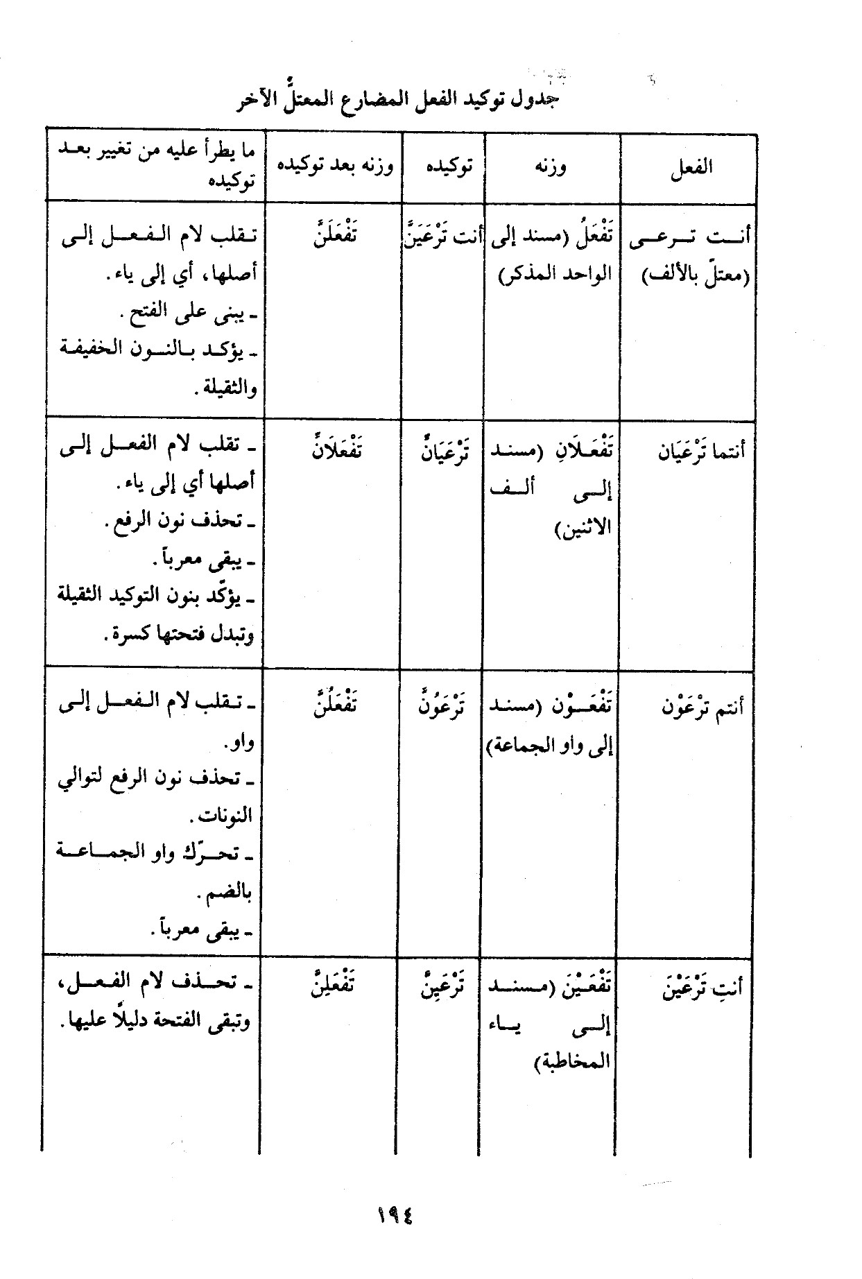
•
تحذف نون الرفع لتوالي النونات.
•
تكسر ياء المخاطبة.
•
يبقي معربا لعدم اتصال الغعل بالنون
مباشرة.
أنتن ترععين
تفعلن
ترعينان
تفعلنان
•
تقلب لام الفعل إلي ياء ساكنة،بعدها
نون السوة مفتوحة.
•
يؤتي بألف لزائدلتفصل بين نون النسوة
ونون التوكيد.
•
يؤكد بالنون الثقيلة فقط،وتبدل
فتحتها كسرة.
•
يبني علي السكون.
أنت نشدو (معتل بالواو)
تفعل (مسند إلي الواحد المذكر)
تشدون
تفعلن
•
لا حذف
•
يبني علي الفتح.
•
يؤكد بإحىي النونين الخيفه أو
الثقيله.
أنتما تشدوان
تفعلان
تشدوان
تفعلان
•
تحذف نون الرفع لتوالي النونات.
•
يبقي معربا لعدم اتصال الفعل بالنون
مباشرة.
•
يؤكد بالنون المشددة وحدها،وتبدل
فتحتها كسرة.
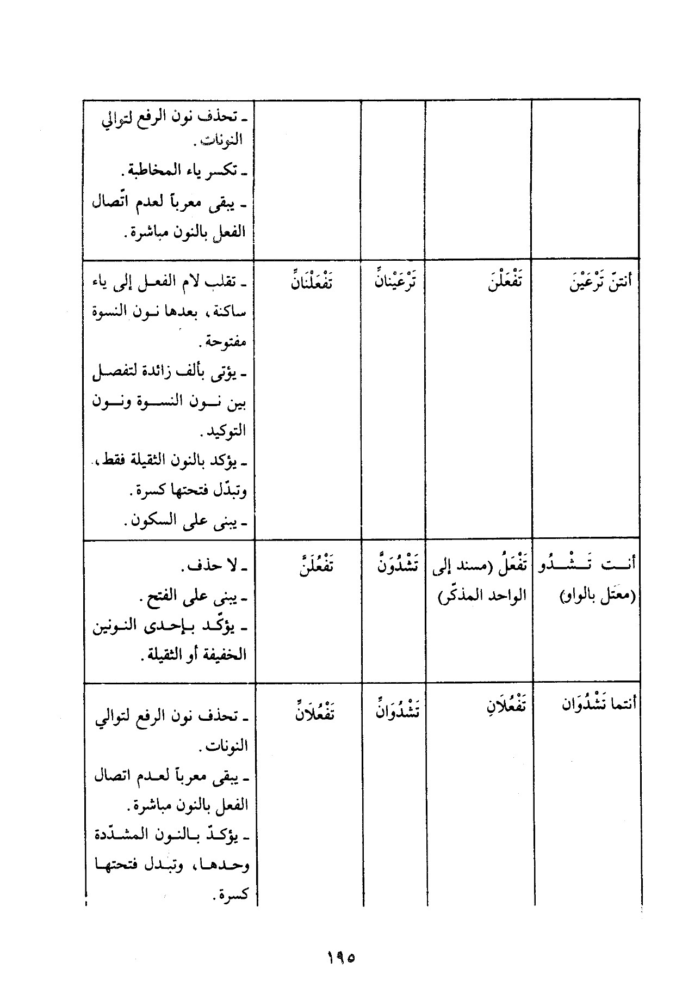
أنتم تشدون
تفعون(مسند ألي واو الجماعة)
تشدن
تفعن
•
تحذف لام الفعل،وتبقي الفتحه دليلا
عليه.
•
تحذف واو الجماعة،ويكتفي بالضمة
دليلا عليها.
•
تحذف نون الرفع.
•
يبقي معربا،لعدم اتصال الفعل بالنون
مباشره.
أنت
تشدين
تفعلين(مسند إلي ياء المخاطبة)
تشدن
تفعن
•
تحذف لام الفعل وهي الواو.
•
تحذف ياء المخاطبة وتبقي الكسرة التي
قبلها.
•
تحذف نون الرفع لتوالي النونات.
•
يبقي الفعل معربا لعدم اتصاله بنون
التوكيد مباشرة.
أنتن تشدون
تفعلن(مسند إلي نون النسوة)
تشدونان
تفعلنان
•
لا حذف.
•
يؤتي بألف زائدة للفصل بين نون
التوكين ونون النسوة.
يؤكد الفعل بالنون الشددة فقط.
•
يكون الفعل مبنيا علي السكون.
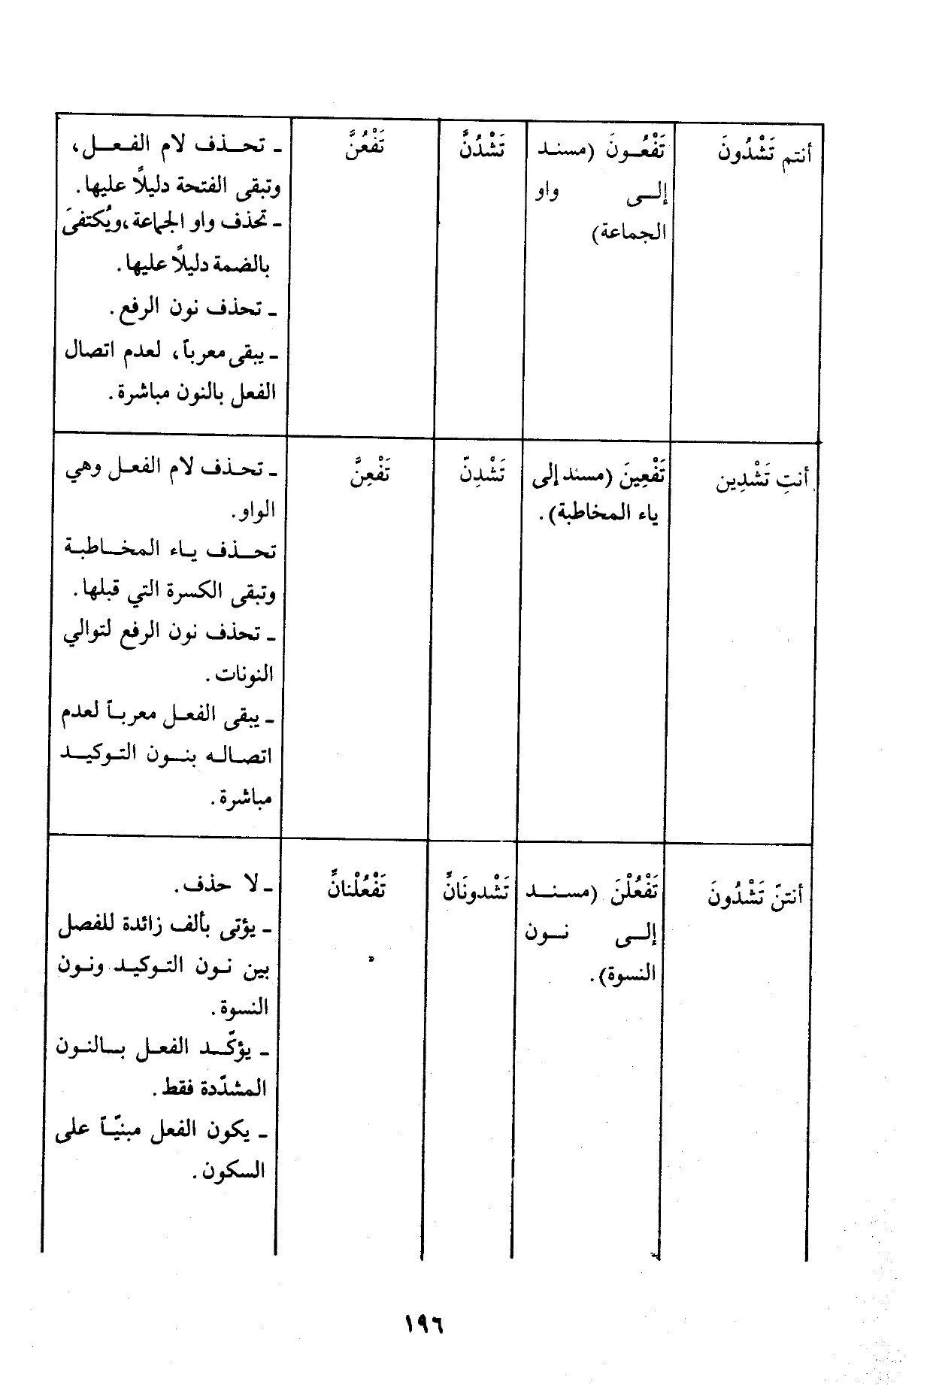
أنت ترمي
تفعل
(مسند
إلي الواحد الذكر)
ترمين
تفعلن
•
لا حذف.
•
يؤكد بإحدي النونين الخفيفه
والثقيله.
•
يبني الفعل علي الفتح.
أنتما ترميان
تفعلان (مسند إلي ألف الاثنين)
ترميان
تفعلان
•
تحذف نون الرفع التوالي النونات.
•
يؤكذ بالنون الثقيله وحدها.
•
يبقي الفعل معربا لعدم اتصاله بنون
التوكيد مباشرة.
أنتم ترمون
تقعلون (مسند إلي واو الجماعة)
ترمن
تفعن
•
تحذف نون الفع لتوالي النونات.
تحذف واو الجماعة وتبقي الضمة دليلا
عليها.
أنت ترمين
تفعين
ترمن
تفعن
•
تحذف نون الرفع لتوالي النونات.
•
تحذف ياء المخاطبة لالتقاء الساكنين
وتبقي الكسرة دليلا عليها.
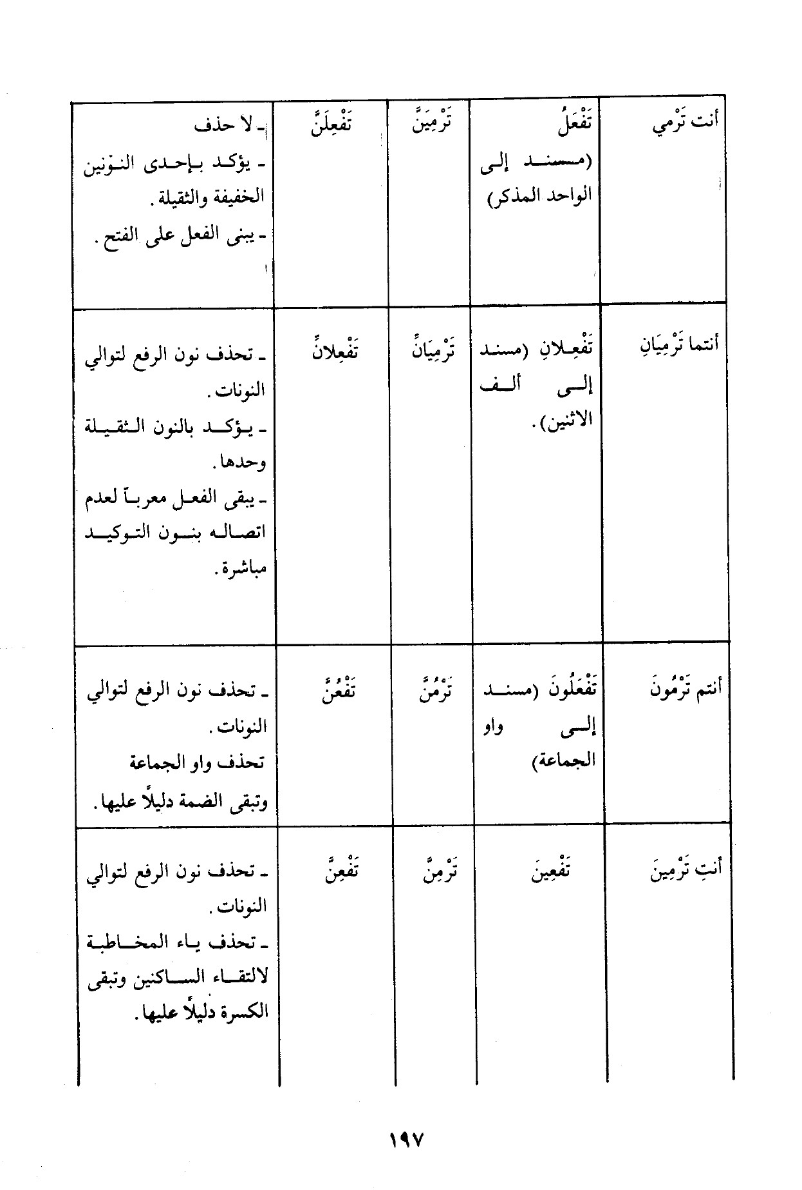
أنتن ترمين
تفعلن
(مسند
إلي نون النسوة)
ترمينان
تفعلنان
•
لا حذف.
•
يؤتي بألف زائد للفصل بين نون
التوكيد ونون النسوة.
•
يؤكد بالنون الثقيله وحدها وتبدل
فتحتها كسرة.
•
يبني الفعل علي السكون لاتصاله بنون
النسوة
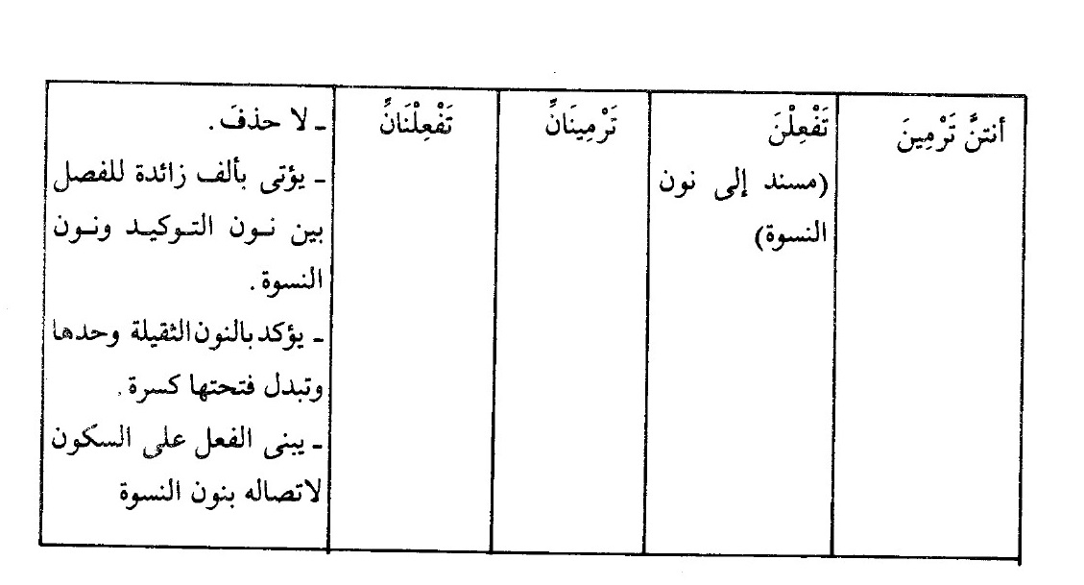
وكذلك فعل الأمر المعتل الآخر ، فإنّه يؤكّد كالمضارع المعتلّ ، ويكون في المسند إلى المفرد مبنيّا على الفتح في محلّ جزم ، وإذا كان مسندا إلى ألف الاثنين ، أو واو الجماعة أو ياء المخاطبة (ويسمّى أيضا : الملحق بالأفعال الخمسة) فإنّه يبنى على حذف النون ، وإذا أسند إلى نون النسوة فإنّه يبنى على السكون ، وتردّ إليه لامه إذا كانت قد حذفت كما في فعل الأمر من الناقص ، واللفيف ، والمضارع المجزوم ، وإن كانت لامه ألفا تقلب إلى ياء لتقبل الفتحة ، نحو : «اقرأنّ» و «قولنّ» و «إرضينّ» و «ادعونّ».

باب الثاء

الثّلاثيّ

اشارة
هو ، في اللغة ، ما تضمّن ثلاثة أحرف ، وهو على أنواع :

1 - الثلاثيّ المجرّد
هو الثلاثيّ الذي جميع حروفه أصليّة ، نحو : «رجل ، درس». ويقسم إلى قسمين :
أ - الاسم الثلاثيّ المجرّد. راجع : الاسم الثلاثيّ المجرّد.
ب - الفعل الثلاثيّ المجرّد. راجع : العفل الثلاثيّ المجرّد.

2 - الثلاثيّ المزيد
هو الذي زيد على حروفه الأصليّة حرف ، أو اثنان ، أو ثلاثة من حروف الزيادة (سألتمونيها) ، نحو : «أخرج ، تجمّع ، استخرج».

3 - الثلاثيّ المضاعف ، أو المضعّف
هو ما كانت عينه ولامه من جنس واحد ، نحو : «شدّ ، مدّ».

الثلاثيّ المجرّد
راجع : الثلاثيّ (1).

الثلاثيّ المزيد
راجع : الثلاثيّ (2).

الثلاثيّ المضاعف ، أو المضعّف
راجع : الثلاثيّ (3)

الثنائيّ

اشارة
هو ، في اللغة ، كلّ ما تضمّن حرفين ، وهو نوعان :

1 - الثنائيّ المضاعف
هو الثلاثيّ المضاعف.
راجع : الثلاثيّ (3).

2 - الثنائي المكرّر
هو ما كانت فاؤه ولامه الأولى من جنس واحد ، وعينه ولامه الثانية من جنس واحد ، نحو : «زقزق ، زلزل».

الثنائيّ المضاعف
راجع : الثنائيّ (1).

الثنائيّ المكرّر
راجع : الثنائيّ (2).

باب الجيم

الجامد
هو ، في الاصطلاح ، الذي لم يؤخذ من غيره ، نحو : «حجر» و «قلم» ؛ ويسمّى أيضا : غير المشتقّ.
ويكون :
أ - اسما. راجع : الاسم الجامد.
ب - فعلا. راجع : الفعل الجامد.

الجامد المؤوّل بمشتقّ
هو ، في الاصطلاح ، الملحق بالمشتقّ.
راجع : الملحق بالمشتقّ.

الجذر
هو ، في الاصطلاح ، أصل الكلمة قبل أن يطرأ عليها أيّ زيادة أو إبدال ، فجذر «استعلم» هو «علم» وجذر و «تدحرج» هو «دحرج». وهو أيضا : المقيس عليه.
راجع : المقيس عليه.

جريان اسم الفاعل على الفعل
هو ، في الاصطلاح ، موازنة اسم الفاعل للفعل في حركاته وسكناته ، نحو : «أعطى - يعطي - معط» و «أكرم - يكرم - مكرم».

الجماع
هو ، في الاصطلاح ، الجمع.
راجع : الجمع.

الجماعة
هو ، في الاصطلاح ، الجمع.
راجع : الجمع.

الجمع
هو ، في الاصطلاح ، ما دلّ على ثلاثة فأكثر ، إمّا بزيادة في آخره ، نحو : «معلّم أو معلّمة - معلّمون - معلّمين - معلّمات» أو بتغيير في بنية مفرده ، نحو : «عين - أعين - عيون» و «أسد - آساد - أسد - أسود».
ويقابله الاسم المفرد.
راجع : الاسم المفرد.
ويسمّى أيضا : المجموع ، والاسم الجمع ، والجماع ، والجميع ، والمكثّر ،
والجمع الحقيقيّ ، والجماعة ، والجمع النحويّ.
وأنواعه هي : جمع المذكّر السالم ، وجمع المؤنّث السالم ، وجمع التكسير ، واسم الجمع ، واسم الجنس الجمعيّ.
راجع كلّا منها في مادّته.

الجمع الأقصى - الجمع الذي لا نظير له
هو ، في الاصطلاح ، صيغ منتهى الجموع.
راجع : صيغ منتهى الجموع.

الجمع الذي لم يبن على وحده - الجمع الذي يكسّر عليه الواحد
هما في الاصطلاح ، جمع التكسير.
راجع : جمع التكسير.

الجمع بالألف والتاء
هو ، في الاصطلاح ، جمع المؤنّث السالم.
راجع : جمع المؤنّث السالم.

الجمع بألف وتاء مزيدتين
هو ، في الاصطلاح ، جمع المؤنّث السالم ؛ وسمّي كذلك لأنّ مفرده قد يكون مذكّرا ، وأحيانا لا يسلم مفرده في الجمع ، نحو : «سرادق - سرادقات» و «لمياء - لمياوات».
راجع : جمع المؤنّث السالم.

جمع التصحيح
هو ، في الاصطلاح ، الجمع السالم.
راجع : الجمع السالم.

الجمع التغليبي
هو ، في الاصطلاح ، التغليب.
راجع : التغليب.

جمع التكثير
هو ، في الاصطلاح ، جمع التكسير.
راجع : جمع التكسير.

جمع التكسير
هو ما دلّ على أكثر من اثنين ، وتغيّر بناء مفرده ، إمّا بزيادة على أصول مفرده ، نحو : «قلب - قلوب» و «قلم - أقلام» ، وإمّا بنقص عن أصول المفرد ، نحو : «قيمة - قيم» و «تخمة - تخم» ، وإمّا باختلاف الحركات مع الزيادة ، نحو : «مصباح - مصابيح» و «مفتاح - مفاتيح» ، وإمّا باختلاف الحركات مع النقصان ، نحو : «رسول - رسل» و «صحيفة - صحف» ، وإمّا باختلاف الحركات دون زيادة أو نقصان ، نحو : «أسد - أسد» و «وثن - وثن».
ويسمّى أيضا : الجمع المكسّر ، والمكسّر ، والتكسير ، وجمع التكثير ، والجمع الذي يكسّر عليه الواحد ، والجمع الذي لم يبن على وحده.
أنواعه : لجمع التكسير أنواع ، هي :
أ - جمع القلّة ، نحو : «أرجل». راجع : جمع القلّة.
ب - جمع الكثرة ، نحو : «مجالس» راجع : جمع الكثرة.
ج - اسم الجمع ، نحو : «قوم» (عند من يلحقه بجمع التكسير). راجع : اسم الجمع.
د - اسم الجنس الجمعيّ ، نحو : «عرب» (عند من يعتبره من جموع التكسير).
راجع : اسم الجنس الجمعيّ.

جمع الجمع
هو ما دلّ على أكثر من تسعة ، نحو : «بيوت - بيوتات» ، و «رجال - رجالات» و «أفاضل - أفاضلون».
ويجمع ما كان على صيغة منتهى الجموع جمع مذكّر سالم إن كان للمذكّر العاقل ، نحو : «أفاضل - أفاضلون» ، وجمع مؤنّث سالم إن كان للمؤنّث أو للمذكّر غير العاقل ، نحو : «صواحب - صواحبات» و «صواهل - صواهلات».
وقد اختلف النحاة حول هذا الجمع فمنهم من قال إنّه سماعيّ ، ومنهم من قال إنّه مقيس ، ولكن الأفضل الأخذ برأي مجمع اللغة العربيّة القاهريّ الذي ذهب إلى أنّ الحاجة تدعو إلى جمع الجمع بنوعيه ، أي جمع الجمع جمع مذكر سالم ، أو جمع مؤنّث سالم.

الجمع الحقيقيّ
هو ، في الاصطلاح ، ما كان له مفرد من لفظه ومعناه ، نحو : «فاضلات - فاضلة» ، أو هو الجمع بالإطلاق.
راجع : الجمع.

الجمع السالم
هو ما سلم بناء مفرده عند الجمع ، نحو : «عالم - عالمون» و «دعد - دعدات».
ويسمّى أيضا : الجمع الصحيح ، وجمع السلامة ، والجمع المصحّح ، وجمع الصّحّة ، وجمع التصحيح ، وجمعا التصحيح ، والجمع الصحيح ، والجمع المبنيّ على صورة واحده.
قسماه : يقسم إلى قسمين :
أ - جمع المذكّر السالم. راجع : جمع المذكّر السالم.
ب - جمع المؤنّث السالم. راجع : جمع المؤنّث السالم.

جمع السلامة
هو ، في الاصطلاح ، الجمع السالم.
راجع : الجمع السالم.

جمع الصّحّة
هو ، في الاصطلاح ، الجمع السالم.
راجع : الجمع السالم.

الجمع الصحيح
هو ، في الاصطلاح ، الجمع السالم.
راجع : الجمع السالم.

الجمع على حدّ التّثنية
هو ، في الاصطلاح ، جمع المذكّر السالم.
راجع : جمع المذكّر السالم.

الجمع على حدّ المثنّى
هو ، في الاصطلاح ، جمع المذكّر السالم ، وسمّي كذلك لأنّه ، مثل المثنّى ، سلم بناء مفرده ، وختم بنون زائدة تحذف عند الإضافة.
راجع : جمع المذكّر السالم.

الجمع على خلاف الأصل
هو ، في الاصطلاح ، الملحق بجمع المذكّر السالم ، أو الملحق بجمع المؤنّث السالم.
راجع : جمع المذكّر السالم ، وجمع المؤنّث السالم.

الجمع على هجاءين
هو ، في الاصطلاح ، جمع المذكّر السالم ؛ وسمّي كذلك لأنّه مرّة بالواو وأخرى بالياء.
راجع : جمع المذكّر السالم.

الجمع غير الجاري على صيغ الآحاد العربيّة
هو ، في الاصطلاح ، صيغ منتهى الجموع.
راجع : صيغ منتهى الجموع.

جمع القلّة
هو الذي يدلّ على عدد محدّد لا يقلّ عن ثلاثة ، ولا يزيد عن عشرة ، نحو : «أنفس» (مفردها : «نفس») ، و «أدوية» (مفردها : «دواء»).
أوزانه : لجمع القلّة أربعة أوزان ، هي :
•
أفعل : ويكون ، في الغالب ، جمعا لاسم ثلاثيّ على وزن «فعل» ، صحيح الفاء مفتوحها ، وصحيح العين ساكنها ، وغير مضاعف ، نحو : «نفس - أنفس» ، و «نجم - أنجم» ، أو جمعا لاسم رباعيّ مونّث ، قبل آخره حرف مدّ ، نحو : «ذراع - أذرع».
•
أفعال ، ويكون في الغالب جمعا للاسم الثلاثيّ على أيّ وزن كان ، نحو : «عنق - أعناق» و «ثوب - أثواب» و «خال - أخوال» ، و «بحث - أبحاث» .
•
أفعلة ، ويكون جمعا لاسم رباعيّ ، مذكر ، قبل آخره حرف مدّ ، نحو : «طعام - أطعمة» و «زمان - أزمنة».
•
فعلة ، لم يرد إلّا في أسماء معدودة ، سماعيّ يحفظ ولا يقاس عليه ، نحو : «صبية» جمع «صبيّ» ، و «غزلة» جمع «غزال».
وبما أنّه سماعيّ ، قال ابن السراج عنه إنّه اسم جمع ، لا جمع. وقوله ليس ببعيد عن الصواب.

جمع الكثرة

1 - تعريفه
هو ما يدلّ على عدد يزيد على عشرة ، وقيل : هو ما يدلّ على عدد من ثلاثة إلى ما لا نهاية ، نحو : «رجال». ويسمّى أيضا : العدد الكثير.

2 - أوزانه
لجمع الكثرة (ما عدا صيغ منتهى الجموع) ستّة عشر وزنا ، هي :
أ - فعل ، هو جمع لكلّ صفة مشبّهة على وزن «أفعل» أو «فعلاء» ، نحو : «أصفر - صفراء - صفر» ، وإذا كانت عين الصّفة المشبّهة ياء ، كسرت فاؤها ، نحو : «أبيض - بيضاء - بيض».
ب - فعل ، هو جمع لوزن «فعول» بمعنى «فاعل» ، نحو «صبور ، صبر» ، أو للاسم الرباعيّ ، الصحيح الآخر ، والذي قبل آخره حرف مدّ زائدة ، نحو : «كتاب - كتب» و «عمود - عمد».
ج - فعل ، يطّرد في أربعة أشياء ، هي :
1 - اسم على وزن «فعلة» ، نحو : «غرفة - غرف».
2 - وصف على وزن «فعلى» (مؤنّث أفعل» ، نحو : «كبرى - كبر.
3 - اسم على وزن «فعلة» ، نحو : «جمعة - جمع».
4 - كلّ جمع تكسير على وزن «فعل» ، وعينه ولامه من جنس واحد ، نحو : «ذلول - ذلل ». وقد جمع على هذا الوزن شذوذا في «قرية - قرى» و «نوبة - نوب» و «رؤيا - رؤى».
د - فعل ، هو جمع لاسم على وزن «فعلة» ، نحو : «قطعة - قطع» ، و «بدعة - بدع» : وقد جمعوا شذوذا على هذا الوزن «قصعة - قصع».
ه - فعلة ، هو من الجموع الشائعة في الكلام ، ينقاس في كل وصف على وزن
«فاعل» معتلّ اللّام لمذكّر عاقل ، نحو : «داع - دعاة» (أصلها : دعوة) ، و «رام - رماة» (أصلها : رمية). وجاء شذوذا «كماة» و «سراة» (جمع كميّ ، وسريّ).
و - فعلة ، يكون جمعا لصفة صحيحة اللّام ، لمذكّر عاقل ، على وزن «فاعل» ، نحو : «كاتب - كتبة» و «ساحر - سحرة». وقد شذّ جمع «سيّد» و «أكّار (فلّاح) ، و «زقّ» (وعاء للخمر) على «سادة» ، و «أكرة» وزققة».
ز - فعلى ، يكون جمعا لصفة على وزن «فعيل» بمعنى «مفعول» دالّ على هلك أو بليّة ، أو توجّع ، أو آفة ، نحو : «قتيل - قتلى» و «جريح - جرحى» و «مريض - مرضى» و «أسير - أسرى».
وقد يكون لغير «فعيل» مما يدلّ على شيء ممّا تقدّم ، نحو : «سكران - سكرى» و «هالك - هلكى» و «أحمق - حمقى» و «ميّت - موتى».
ح - فعلة ، يكون جمعا لاسم صحيح اللام ، على وزن «فعل» ، نحو : «دبّ - دببة» و «درج - درجة». وقد جمعوا «قرد» على «قردة» على غير قياس ، وكذلك «ديك» على «ديكة» و «هرّ» على هررة».
ط - فعّل ، هو جمع لصفة صحيحة اللّام ، على وزن «فاعل» أو «فاعلة» ، نحو : «راكع ، راكعة - ركّع» ، و «قاعد ، قاعدة - قعّد». ومن النادر أن يكون من معتلّ اللام ، نحو : غاز - غزّى ، وشذّ جمع «نفساء» و «خريدة» و «وأعزل» على «نفّس ، وخرّد ، وعزّل».
ي - فعّال ، هو جمع لصفة صحيحة اللّام على وزن «فاعل» نحو : «كاتب - كتّاب».
ك - فعال ، هو جمع لستّة أنواع ، هي :
1 - اسم أو صفة ليست عينها ياء ، على وزن «فعل» أو «فعلة» ، نحو : «ثوب - ثياب». ومن النادر صياغته من معتلّ العين ، نحو : «ضيعة - ضياع» و «ضيف - ضياف».
2 - اسم على وزن «فعل» ، ليست عينه واوا ، ولا لامه ياء ، نحو : «رمح - رماح» ، و «ريح - رياح».
3 - اسم على وزن «فعل» ، نحو : «ظلّ - ظلال» و «ذئب - ذئاب».
4 - اسم صحح اللام ، غير مضاعف ، على وزن «فعل» أو «فعلة» ، نحو : «جمل - جمال» و «ثمرة - ثمار».
5 - وصف صحيح اللّام على وزن «فعيل» أو «فعيلة» ، نحو : «كريم ، كريمة - كرام» و «طويل ، طويلة - طوال».
6 - وصف على وزن «فعلان» أو «فعلى» أو «فعلانة» أو «فعلانة» ، نحو : «عطشان ، عطشى ، عطشانة - عطاش» ، و «خمصان (ضامر البطن) ، خمصانة - خماص». وقد جمعوا على هذا الوزن على غير قياس «راع ،
راعية - رعاء» و «قائم ، قائمة - قيام» ، و «جيّد - جياد».
ل - فعول ، يطرد في كلّ اسم ثلاثيّ على الأوزان التالية :
1 - «فعل» ، نحو «كبد - كبود» ، و «نمر - نمور».
2 - «فعل» ، وليست عينه واوا ، نحو : «قلب - قلوب» ، و «ليث - ليوث».
3 - «فعل» غير معتلّ العين أو اللّام ، أو مضاعف ، نحو : «جند - جنود» ، و «برج - بروج» ، وشذّ جمع «حصّ» (الزعفران) - حصوص».
4 - وزن «فعل» ، نحو : «حمل - حمول» ، و «قرد - قرود».
وحفظ «فعول» في أوزان كثيرة منها : «فعل» ، نحو «أسد - أسود» ، و «فاعل» ، نحو : «شاهد - شهود» ، و «فعيل» ، نحو : فريق - فروق» ، و «فعلة» ، نحو «حقبة - حقوب».
م - فعلان ، هو جمع يطّرد في الأوزان التالية :
1 - «فعال» ، نحو : «غلام - غلمان» و «غراب - غربان».
2 - «فعل» ، نحو «جرذ - جرذان» و «صرد - صردان».
3 - فعل ، عينه واو ، نحو : «حوت - حيتان» و «نور - نيران».
4 - «فعل» ثانيه ألف أصلها واو ، نحو : «تاج - تيجان» و «نار - نيران».
وممّا جاء على هذا الوزن ولا يقاس عليه : «إخوان» (جمع «أخ») ، و «غزلان» (جمع «غزال») ، و «خرفان» (جمع «خروف»).
ن - فعلان ، ويكون جمعا للأوزان التالية :
1 - «فعل» ، نحو : «ظهر - ظهران» و «ركب - ركبان».
2 - «فعل» ، صحيح العين ، نحو : «بلد - بلدان» و «حمل - حملان».
3 - «فعيل» ، نحو : «رغيف - رغفان» و «قضيب - قضبان».
وممّا يحفظ ولا يقاس عليه هذه الأوزان :
•
«فاعل» ، نحو : «شابّ - شبّان» و «راع - رعيان».
•
«أفعل» ، نحو : «أسود - سودان» و «أعمى - عميان».
•
«فعال» ، نحو : «جدار - جدران».
•
«فعال» ، نحو «زقاق - زقّان» ، و «حوار» (ولد الناقة) - حوران».
س - فعلاء ، هو جمع لوزن «فعيل» بمعنى «فاعل» ، صحيح اللّام ، غير مضاعف ، دالّ على سجيّة مدح ، أو ذمّ ، نحو : «ظريف - ظرفاء» ، و «بخيل» - بخلاء» ، أو وصف لمذكّر عاقل على وزن
«فاعل» دالّ على سجيّة مدح ، أو ذمّ ، نحو : عالم - علماء» و «جاهل - جهلاء» ، وعلى غير قياس جمع «جبان» على «جبناء» ، و «أسير» على «أسراء» ، و «شهيد» على «شهداء» و «نذل «على» نذلاء» ، و «صهر» ، على «صهراء» و «ناظر» على نظراء» و «قتيل» على «قتلاء».
ع - أفعلاء ، ويطّرد في الوصف الذي على وزن «فعيل» ، معتلّ اللّام ، أو مضاعف ، نحو : «غنيّ - أغنياء» ، و «وليّ - أولياء» ، و «شديد - أشدّاء» و «عزيز - أعزّاء».
وممّا سمع على هذا الوزن جمع : «ربيع ، وخميس ، وعشير (أي العشر) ، ونصيب» على : «أربعاء» ، و «أخمساء» ، و «أعشراء» ، و «أنصباء».

الجمع اللغويّ
هو ، في الاصطلاح ، المثنّى والجمع ، أو اسم الجنس الجمعيّ.
راجع : المثنّى والجمع ، واسم الجنس الجمعيّ.

جمع المؤنّث السالم

1 - تعريفه
هو ، في الاصطلاح ، ما جمع بألف وتاء زائدتين ، نحو : «مرضع - مرضعات». وسمّي بالسالم لأن صيغة مفرده تسلم عند الجمع. ويسمّى أيضا : الجمع بألف وتاء مزيدتين ، والجمع بالألف والتاء.

2 - ما يجمع جمع مؤنّث سالما
ما يجمع جمع مؤنّث سالما :
أ - العلم المؤنّث ، نحو : مريم - مريمات» و «فاطمة - فاطمات».
ب - الأسماء التي ختمت بتاء التأنيث ، نحو : «ثمرة - ثمرات» و «طلحة - طلحات».
ويستثنى من ذلك «امرأة» ، و «أمة» ، و «شاة» ، و «شفة» ، و «ملّة» ، و «أمّة» وجمعها : «نساء» ، و «إماء» ، و «شياه» ، و «شفاه» ، و «ملل» ، و «أمم».
ج - الصّفة المؤنّثة المقرونة بالتاء ، أو الدّالة على تفضيل ، نحو : «لبيبة - لبيبات» ، و «فضلى - فضليات».
د - صفة المذكّر غير العاقل ، نحو : واد سحيق - أودية سحيقات» ، و «جبل شامخ - جبال شامخات».
ه - المصدر الذي يتجاوز الثلاثة أحرف ، غير المؤكّد لفعله ، نحو : «تعريف - تعريفات» ، و «تمرين - تمرينات».
و - الاسم المصغّر لمذكّر غير عاقل ، نحو : «كتيّب - كتيبات» ، و «دريهم - دريهمات».
ز - الاسم المختوم بألف التأنيث الممدودة ، نحو : «عذراء - عذراوات» ، و «بيداء - بيداوات» ، إلّا ما كان على وزن «فعلاء» مؤنّث «أفعل» ، فلا يجوز جمع «حمراء» (مؤنّث أحمر) أو «صحراء» (مؤنّث أصحر) جمع مؤنّث سالما ، وإنّما يجمع هو ومذكّره على وزن «فعل» نحو : «حمر» و «صحر». وقد ورد في الحديث : «ليس في الخضراوات صدقة» إذ جمعت «خضراء» على «خضراوات» ، وتعليل ذلك أنّه ليس المقصود ب- «خضراء» الوصف بالخضرة ، وإنّما المقصود هو الخضر ، وهي البقول والفاكهة.
ح - الاسم المختوم بألف تأنيث مقصورة ، نحو : «ذكرى - ذكريات» ، و «حبلى - حبليات» ، إلّا ما كان على وزن «فعلى» (مؤنّث «فعلان») ، فلا يجمع هذا الجمع ، نحو : «سكرى» (مؤنّث سكران) - «سكارى» و «سكارى» ، و «عطشى» (مؤنّث «عطشان») - «عطاش» و «عطاشى».
ط - الاسم لغير العاقل المصدّر ب- «ابن» أو «ذي» ، نحو : ابن آوى - بنات آوى» ، و «ذو القعدة - ذوات القعدة».
ي - الاسم الأعجميّ الذي لم يعهد له جمع آخر ، نحو : «تلغراف - تلغرافات» ، و «تلفزيون - تلفزيونات».

3 - أسماء جمعت سماعا
نحو : «سماوات» ، و «أرضات» ، و «أمّات» ، و «أمّهات» ، و «سجلّات» ، و «حمّامات» ، و «أهلات» ، و «شمالات» ، و «ثيّبات» ، و «إصطبلات» ، وكذلك بعض جموع الجمع ، نحو : «بيوتات» ، و «قطرات» ، و «رجالات» ، و «كلابات» ، و «جمالات» ، وديارات» ، و «دورات».

4 - ما يلحق بجمع المؤنث السالم
بلحق بجمع المؤنّث السالم شيئان :
أ - «أولات» ، بمعنى صاحبات.
ب - ما سمّي به من هذا الجمع ، نحو : «أذرعات» (بلد في حوران) ، و «عرفات» (جبل يبعد اثني عشر ميلا من مكّة المكرّمة).

5 - كيفيّة جمع الاسم جمع مؤنّث سالما
في جمع الأسماء جمعا مؤنّثا سالما يجب اتّباع القواعد التالية :
1 - إذا كان الاسم صحيح اللّام ، تزاد إليه الألف والتاء فقط ، نحو : «مريم - مريمات» ، و «هند - هندات».
2 - إذا كان الاسم مختوما بالتاء الزائدة ، أو تاء العوض ، حذفت التاء في الجمع ،
نحو : «فاطمة - فاطمات» ، و «أخت - أخوات».
3 - إذا كان الاسم مقصورا ، عادت ألفه إلى أصلها إن كانت ثالثة ، نحو : «هدى - هديات» ، و «مها - مهوات» ؛ ويلحق به ما كان منتهيا بتاء ، نحو : «صلاة - صلوات» ، و «فتاة - فتيات».
وإذا كانت رابعة فصاعدا ، فإنّها تقلب ياء ، مهما كان أصلها ، نحو : «ذكرى - ذكريات» ، و «مستشفى - مستشفيات».
4 - إذا كان الاسم ممدودا ، وهمزته أصليّة ، بقيت في الجمع ، نحو : «اعتداءات» و «قرّاءات» ؛ أمّا إذا كانت همزته زائدة للتأنيث أو الإلحاق ، فإنّها تقلب واوا ، نحو : «صحراوات» ، و «حرباوات».
5 - إذا كان ثلاثيّا ساكن الوسط ، لا يطرأ عليه أيّ تغيير ، إذا كان صفة نحو : «سهلة - سهلات» ، أو مضعّفا ، نحو : «مرّة - مرّات» ، أو معتلّ العين ، نحو : «ناقة - ناقات» ، و «دولة - دولات» و «خيمة - خيمات».
وإذا كان ثلاثيا مفتوح الفاء ، صحيح اللّام ، فتحت عينه في الجمع ، نحو : «همسة - همسات» ، و «زهرة - زهرات». أمّا إذا كان معتلّ اللّام ، فيجوز مع الفتح التسكين ، نحو : «دعوة - دعوات ، أو دعوات» ، و «شهوة - شهوات أو شهوات».
وإذا كان مكسور الفاء صحيح اللام ، جاز كسر العين وفتحها وتسكينها ، نحو : «هند - هندات ، أو هندات ، أو هندات» ، و «دمنة - دمنات ، أو دمنات ، أو دمنات» ؛ أمّا إذا كان معتلّ اللّام جاز التسكين والفتح فقط ، نحو : «فدية - فديات ، أو فديات» ، و «رشوة - رشوات ، أو رشوات».
وإذا كان مضموم الفاء ، غير يائيّ اللّام ، جاز ضمّ العين وفتحها وتسكينها ، نحو : «ظلمة - ظلمات ، أو ظلمات ، أو ظلمات» ، والأولى أجود. أمّا إذا كانت لامه ياء ، فلا يجوز ضمّ العين في الجمع ، بل التسكين والفتح ، نحو : «دمية - دميات أو دميات».
6 - وإذا كان الاسم ممّا حذفت لامه ، وعوّض عنها تاء ، عادت إليه لامه إذا كان مفتوح العين ، نحو : «سنة - سنوات» و «شفة - شفوات» أمّا إذا كان غير مفتوح العين ، فلا يعاد إليه شيء ، نحو : «فئة - فئات» ، و «لغة - لغات».

الجمع المبنيّ على صورة واحدة
هو ، في الاصطلاح ، الجمع السالم.
راجع : الجمع السالم.

الجمع المتساوي
هو ، في الاصطلاح ، الذي يتساوى فيه المذكّر والمؤنّث ، نحو : الهجان (الكرام من الجمال والنّوق).

الجمع المتناهي
هو ، في الاصطلاح ، منتهى الجموع.
راجع صيغ منتهى الجموع.

جمع المذكّر السالم

1 - تعريفه
هو ما جمع بزيادة واو ونون في حالة الرفع ، وياء ونون في حالتي النصب والجرّ ، نحو : «عاد المسافرون» و «أكرمت المجتهدين» و «وأحسنت إلى العاملين».
وسمّي بالسالم لأنّ صيغة مفرده تسلم عند الجمع. ويسمّى أيضا : الجمع على حدّ التثنية ، والجمع على هجاءين ، والجمع على حدّ المثنّى ، والجمع الصحيح ، وجمع السلامة ، وجمع الصحّة ، وجمع المذكّر السالم غير المفرّق.

2 - ما يجمع جمع مذكّر سالما
ما يجمع جمع مذكّر سالما :
أ - الاسم العلم المذكر العاقل ، بشرط خلوّه من التاء ، ومن التركيب ، نحو : «خالد - خالدون - خالدين» ، و «محمّد - محمّدون - محمّدين».
ب - الصفة لمذكّر عاقل ، بشرط خلوّها من التاء ، وقابلة لها ، أو قابلة للدلالة على التفضيل ، نحو : عاقل - عاقلون - عاقلين».

3 - ما يلحق بجمع المذكر السالم
يلحق بجمع المذكّر السالم ما كان على هذا الجمع ، وما كان غير مستوف للشروط اللّازمة لجمع المذكّر السالم ، نحو : «أهل - أهلون - أهلين» و «عالم - عالمون عالمين» ، و «أرضون - أرضين» و «بنون - بنين» و «أولو - أولي» ، والعقود (من عشرين إلى تسعين».
•
ويلحق بهذا الجمع أيضا ما سمّي به من الأسماء المجموعة جمع المذكّر السالم ، نحو : «علّيّون - علّيّين» و «زيدون - زيدين»
⁽²⁾
.
كيفية جمع الاسم جمع مذكر سالما : يجمع الاسم جمع مذكّر سالما بالطرق التالية :
أ - إذا كان الاسم صحيحا (أي غير ناقص أو ممدود ، أو مقصور ، ولم تحذف لامه اعتباطيا) زيدت الواو والنون في حالة الرفع ، نحو : «حضر المعلّمون» (أصلها
معلّم) ، والياء والنون في حالتي النصب والجرّ ، نحو : «أكرمت العاملين» (أصلها عامل) ، و «مررت بالفاضلين» (أصلها فاضل).
ب - إذا كان الاسم منقوصا ، حذفت ياؤه ، وضمّ ما قبل الواو ، وكسر ما قبل الياء ، نحو : «حضر القاضون» (أصلها القاضي) ، و «عانقت الداعين» (أصلها الداعي).
ج - إذا كان الاسم مقصورا ، حذفت ألفه ، وأبقيت الفتحة للدلالة عليها ، نحو : «أنتم المصطفون» ، و «إنّك لمن المصطفين» (الأصل : المصطفوون والمصطفوين).
د - إذا كان الاسم ممدودا بقيت همزته إن كانت أصليّة ، وتقلب واوا إذا كانت زائدة ، نحو : «جاء العدّاؤون» (أصلها العدّاءون) ، و «زكرياوون» و «حمراوون» (إذا كانت حمراء علما للمذكر).
ه - إذا كان الاسم ثنائيّ المظهر لحذف لامه اعتباطا ، فله وجهان :
1 - كسر أوّله إذا كان في الأصل يجمع جمع مؤنّث سالما ، نحو : «سنون - سنين» (مفردها : سنة).
2 - يبقى دون تغيير إذا لم يكن يجمع جمع مؤنّث سالما ، نحو : بنون - بنين» (مفردها : ابن).
و - إذا كان الاسم مركبّا تركيبا إضافيّا فغالبا ما يغني عنه جمع التكسير ، نحو : «عباد الله» ، ويمكن أن يجمع جمع مذكر سالما ، نحو : «عبدو الله» و «سيفو الدولة ، إلّا إذا كان الاسم الأول (الجزء الأوّل) من المركّب الإضافي لا يجمع جمع تكسير ، كالمصدر ، نحو : «صلاح الدين» ، أو الصفة ، نحو : «محيي الدين» ، عندئذ يجمع جمع مذكر سالما ، نحو : «جاء صلاحو الدين» ، وإذا كان الجزء الأوّل لا يجمع هذا الجمع ، عندئذ لا بدّ من الاستعانة بجمع التكسير ، أو ب- «ذوو» ، نحو : «قدم ذوو عباس».
وإذا كان الاسم مركّبا تركيبا مزجيا ، أو إسناديّا ، يجب الاستعانة ب- «ذوو» ، نحو : «قدم ذوو تأبّط شرّا» (أي المسمّون بهذا الاسم).

جمع المذكّر السالم غير المفرّق
هو ، في الاصطلاح ، جمع المذكّر السالم.
راجع : جمع المذكّر السالم.

جمع المذكّر السالم المفرّق
هو ، في الاصطلاح ، جمع المذكّر
السالم في المعنى وليس بصيغة جمع السالم ، نحو قولنا : «محمّد ومحمّد ومحمّد» بدلا من «المحمّدون».

الجمع المصحّح
هو ، في الاصطلاح ، الجمع السالم.
راجع : الجمع السالم.

الجمع المفترق
هو ، في الاصطلاح ، الجمع الذي لا يكون من لفظ مفرده ، نحو : «مناجذ» (جمع خلد) ، و «نساء» (جمع امرأة).

جمع المقصور
راجع : جمع المذكر السالم (ج) ، وجمع المؤنث السالم (ح).

الجمع المكسّر
هو في الاصطلاح ، جمع التكسير.
راجع : جمع التكسير.

جمع الممدود
راجع : جمع المذكّر السالم (د) ، وجمع المؤنّث السالم ، الرقم 4.

جمع المنقوص
راجع : جمع المذكر السالم (ب).

الجمع النحويّ
هو ، في الاصطلاح ، الجمع.
راجع : الجمع.

جمعا التصحيح
هما ، في الاصطلاح ، الجمع السالم.
راجع : الجمع السالم.

الجميع
هو ، في الاصطلاح ، الجمع.
راجع : الجمع.

الجنس
هو ، في الاصطلاح ، اسم الجنس.
راجع : اسم الجنس.

الجهر
هو ، في الاصطلاح ، انحباس جري النّفس عند النطق بالحرف لقوّته. وحروفه هي : أ، ب ، ج ، د ، ذ ، ر ، ز ، ض ، ط ، ظ ، ع ، غ ، ق ، ل ، م ، ن ، و، ي.
ويقابله الهمس.
راجع : الهمس.

الجوازات الشعريّة

1 - تعريفها
هي ، في الاصطلاح ، تجاوز الشاعر لبعض القواعد الصرفيّة ، أو النحويّة ، تسهيلا له في إقامة الوزن والقافية ، واختيار الألفاظ المناسبة للحفاظ على الصور الشعريّة ، والجمال الفنّيّ كتسكين اللام في (فعل) في قول ابن الورديّ :
جانب السّلطان واحذر بطشه
لا تعاند من إذا قال فعل
ويسمّى أيضا : الإباحات ، والضرائر ، والضرورات.

2 - أنواعها
الجوازات الشعريّة ثلاثة أنواع :
أ - الجوازات المقبولة. راجع : الجوازات المقبولة.
ب - الجوازات المعتدلة. راجع : الجوازات المعتدلة.
ج - الجوازات القبيحة. راجع : الجوازات القبيحة.

الجوازات الشّعريّة القبيحة
من هذه الجوازات ترخيم المنادى الزائد عن ثلاثة أحرف ، نحو : يا «أحم» بدلا من «يا أحمد» ، وترخيم المنادى الذي لا يجوز ترخيمه ، كقول الشاعر :
فلست بآتيه ولا أستطيعه
ولاك اسقني إن كان ماؤك ذا فضل
حيث رخّم الشاعر «ولكن» فذكر «ولاك» ، شذوذا ، وفي غير نداء.

الجوازات المعتدلة
وهي على أنواع منها :
1 - مدّ المقصور ، ويشترط ألّا يؤدّي المدّ إلى خفاء في المعنى ، وذلك في الضرورة الشعرية ، نحو قول أبي مقدام :
يا لك من تمر ومن شيشاء
ينشب في المسعل واللهاء
حيث مدّ كلمة «اللهاء» للضرورة الشعريّة ، وأصلها : اللها.
2 - حذف الفاء من جواب الشرط الواجب اقترانه بها ، نحو : «من يغامر قد ينجح» بدلا من «فقد ينجح».
3 - حذف الفاء من جواب «أمّا» ، نحو : «أما الكذب احذر» بدلا من فاحذر».
4 - جواز الجزم ب- «إذا» ، نحو قول الشاعر :
وإذا تصبك خصاصة فارج الغنى
وإلى الذي يعطي الرغائب فارغب
حيث جزم فعل الشرط «تصبك» وجوابه «فارج» بعد «إذا» غير الجازمة وذلك للضرورة الشعريّة.
5 - تنوين المنادى المبنيّ على الضم ، نحو : «يا فريد» بدلا من «يا فريد».
6 - تحويل همزة الوصل إلى همزة قطع نحو قول الشاعر :
ألا لا أرى إثنين أحسن شيمة
على حدثان الدّهر منّي ومن جمل
حيث جعل الشاعر همزة الوصل في «اثنين» همزة قطع ، وذلك للضرورة الشعرية.

الجوازات المقبولة
وهي كثيرة منها :
1 - قصر المدود ، نحو : «يا أهل الوفا» والأصل «الوفاء».
2 - تخفيف المشدّد ، نحو : «يشتد» بدلا من «يشتدّ».
3 - جعل الممنوع من الصرف مصروفا ،
نحو قول النابغة الذبيانيّ :
إذا ما غزا بالجيش حلّق فوقه
عصائب طير تهتدي بعصائب
حيث صرف كلمة «عصائب» للضرورة الشعريّة.
4 - منع المصروف ، نحو : «عاطل» بدلا من «عاطل».
5 - جعل همزة القطع همزة وصل ، نحو : «اقدم» بدلا من «أقدم».
6 - تسكين المتحرّك ، نحو : «الحلم» ، بدلا من «الحلم».
7 - تخفيف الهمزة مطلقا ، نحو : «الباري» بدلا من «البارىء».
8 - تحريك الساكن ، نحو : «نهر» بدلا من «نهر».
9 - تسكين الياء في الاسم المنقوص الواجب نصبه ، نحو : «شاهدت القاضي» بدلا من «شاهدت القاضي».
10 - تسكين الواو والياء في آخر المضارع المنصوب ، نحو : «لن أدعو» بدلا من «لن أدعو» و «ولن» «أمضي» بدلا من «لن أمضي».

باب الحاء

الحاضر
هو ، في اللغة ، اسم الفاعل من «حضر» : قدم.
وهو ، في الاصطلاح ، ما يدلّ على حدث يجري وقت الكلام ، متعيّن ب- «لام» الابتداء ، أو ب- «ليس» ، أو ب- «ما» النافية ، نحو : «لعامل نشيط خير من عامل خامل» ، و «ليس الدواء بشاف» و «ما أنا بمذنب».
وهو ، في الاصطلاح ، أيضا ، الفعل المضارع. ويسمّى أيضا : الحال.

الحدث
هو ، في اللغة ، الأمر الحادث ، وهو في الاصطلاح ، المصدر ، أو المفعول المطلق ، أو الفعل.

الحدث الجاري على الفعل
هو ، في الاصطلاح ، المصدر.
راجع : المصدر.

الحذف
هو إسقاط حرف أو كلمة بشرط ألّا يتأثّر المعنى ، نحو إسقاط الياء من كلمة «قاض» في قولك : «جاء قاض» (الأصل : جاء قاضي) ، ونحو جوابك : «سعيد» لمن سألك : «من نجح» ، والأصل نجح سعيد : والحذف قسمان : قياسيّ ، نحو حذف الياء من «قاض» لعلّة الاستثقال ، وسماعيّ (غير قياسيّ كحذف الهمزة من «أناس» في قولك : «ناس».
راجع : الإعلال بالحذف ، والوقف بالحذف.

الحذف الإعلاليّ
هو ، في الاصطلاح ، الإعلال بالحذف.
راجع : الإعلال بالحذف.

حذف الألف على غير قياس
«حذفت الألف في «أم والله لأفعلنّ» يريدون «أما والله». وربما حذفت في الوقف تخفيفا. قال لبيد :
وقبيل ، من لكيز ، حاضر
رهط مرجوم ، ورهط ابن المعلّ
يريد : ابن المعلّى. وقال أبو عثمان المازنيّ ، في قول الله تبارك وتعالى (يا أَبَتِ): يريد : يا أبتاه. وأنشد أبو الحسن وابن الأعرابيّ وغيرهما :
فلست بمدرك ما فات منّي
بلهف ، ولا بليت ، ولا لوانّي
أراد «بلهفا» ثم حذفت الألف.
وحذف الألف على الجملة قليل.

حذف الباء على غير قياس
حذفت من «ربّ» فقالوا «رب» في معناها. قال أبو كبير الهذليّ :
أزهير إن يشب القذال فإنّه
رب هيضل لجب لففت بهيضل

حذف الحاء على غير قياس
حذفت من «حر». وأصله «حرح» بدليل قولهم في تحقيره «حريح» ، وفي تكسيره «أحراح». قال الراجز :
إنّي أقود جملا ممراحا
ذا قبّة ، مملوءة أحراحا»

حذف حرف العلّة
هو ، في الاصطلاح ، حذف حرف العلّة (ا ، و، ي) من آخر الفعل المضارع المجزوم ، نحو : «لم يرم الكرة» ، أو من آخر فعل الأمر ، نحو : «اسع ، ارم ، ادع».

حذف الخاء على غير قياس
حذفت الخاء من «بخ» والأصل «بخّ» ، قال أعشى همدان :
بين الأشجّ وبين قيس باذخ
بخبخ ، لوالده ، وللمولود
ويدلّ على أنّ أصله التثقيل قول العجّاج :
في حسب بخّ ، وعزّ أقعسا

حذف الطاء على غير قياس
حذفت الطاء في «قط» ، لأنه من «قططت» أي قطعت ، لأنّ معنى قولك. «ما فعلته قط» أي : فيما انقطع من عمري.

الحذف على غير قياس (الحذف غير القياسي)
الحذف على غير قياس يكون في : الهمزة ، والألف ، والواو ، والياء ، والهاء ، والنون ، والباء ، والحاء ، والخاء ، والفاء ، والطاء.
انظر كلّا في مادته.

حذف الفاء على غير قياس
قالوا في التضجّر «أف» خفيفا. وأصله التشديد ، لأنهم يقولون في معناها «أفّ» بالتشديد. وحذفت من «سوف» فقالوا : «سو أفعل» روى ذلك أحمد بن يحيى عن البغداديين.

حذف النون على غير قياس
حذفت النون من «مذ» بدليل قولهم في اللغة الأخرى «منذ». وقالوا : «دد» وأصله على قول «ددن». وقالوا : «فل» وأصله «فلان».

حذف الهاء على غير قياس
حذفت الهاء من «شفة» وأصلها «شفهة».
ولذلك قيل في التحقير : «شفيهة» ، وفي التكسير : «شفاه» وفي الفعل : «شافهت فلانا» ، وفي المصدر : «المشافهة».
وحذفت من «عضة» في إحدى اللغتين ، وأصلها «عضهة» ، لقولهم : «جمل عاضه» إذا أكل العضة. ومن قال :
هذا طريق ، يأزم المآزما
وعضوات ، تقطع اللهّازما
فأصلها عنده «عضوة». وقالوا : «فم» وأصله «فوه» ... ومن ذلك «شاة». وأصلها «شوهة» فحذفت الهاء ، لقولهم في تحقيرها : «شويهة» ، وفي تكسيرها : «شياه» ، وبدليل ما حكاه أبو زيد من قولهم «شوّهت شاة» أي : اصطدتها.

حذف الهمزة على غير قياس
حذفت الهمزة من قولنا «الله». أصله في أحد قولي سيبويه «إله» ، فحذفت الهمزة لكثرة الاستعمال ، وصارت الألف واللّام عوضا منها.
وحذفت من «أناس» فقالوا «ناس».
وحذفت من «خذ» و «كل» و «مر».
والأصل «اؤخذ ، اؤكل ، اؤمر» ، لأنها من الأخذ والأكل والأمر. فلمّا حذفت الهمزة استغني عن همزة الوصل ، لزوال الهمزة الساكنة.
وحذفت من «سل». والأصل «اسأل» ، لأنه من السؤال.
وحذفت من «أب» فقالوا «يا با فلان».
قال أبو الأسود الدؤليّ :
يا با المغيرة ، ربّ أمر معضل
فرّجته بالمكر منّي ، والدّها
وحكى أبو زيد : «لا با لك» يريدون : «لا أبا لك».
وحذفت أيضا من مضارع «رأيت» ، فقالوا : «يرى» و «ترى» ، فألزموها التخفيف. وربّما أجروها على الأصل عند
الضرورة ، قال سراقة الهذّلي :
أري عينيّ ما لم ترأياه
كلانا عالم ، بالتّرّهات
وحكى أبو زيد «سؤته سواية» والأصل «سوائية» ك- «رفاهية» ، فحذفت الهمزة.
وحذفت أيضا من «براء» ، والأصل «برآء».
وحذفت أيضا من «أشياء» على مذهب الأخفش والفرّاء ، لأنّ أصلها عندهما «أشيئاء».

حذف الواو على غير قياس
حذفت الواو لاما في أشياء صالحة ، فحذفت في «غد» والأصل «غدو». قال الراجز - فاستعمله على الأصل - :
لا تقلواها ، وادلواها دلوا
إنّ مع اليوم أخاه ، غدوا
وقالوا : «حم» ، وأصله «حمو» بدليل قولك : «حموك» ، فحذفت الواو. وحذفت أيضا من «أب» و «أخ» لأنّهما من الواو ، لقولهم : «أبوان» و «أخوان». وحذفت من «هن» وهو من الواو ، لقولهم : «هنوات».
وحذفت من «ابن» لأنّه من «البنوّة». وحذفت من «اسم» لأنه من «السموّ» عندنا. وحذفت في «كرة» لقولهم : «كروت بالكرة».
وحذفت من «ثبة» اسم الجماعة من الناس وغيرهم ، ومن «ظبة» طرف السيف ، وهما من الواو حملا على الأكثر. بذلك وصّى أبو الحسن الأخفش. وكذلك «برة» و «سنة».

حذف الياء على غير قياس
حذفت الياء من «يد» وأصله «يدي» لقولك : «يديت إلى فلان يدا» أي : أهديت إليه معروفا. ومن ذلك «مائة» أصلها «مئية» فحذفت الياء. يدلّ على ذلك ما حكاه أبو الحسن من قولهم : «أخذت مأيا» يريدون «مائة». وهذه دلالة قاطعة. وحذفت من «دم» والأصل «دمي» لقولهم «دميان». قال الشاعر :
فلو أنّا ، على حجر ، ذبحنا
جرى الدميان ، بالخبر اليقين
راجع المعجم المفصّل في شواهد النحو الشعرية ص 1045 ؛ وشرح اختيارات المفضل ص 762.
ومنهم من يقول «دموان» ، وهو قليل.
وهو ، على هذه اللغة ، من باب ما حذف منه الواو. وقال بعضهم : «دمان».

الحرف الحيّ
هو ، في الاصطلاح ، الحرف المتحرّك.
يقابله الحرف الساكن.
راجع : الحرف الساكن.

الحرف الساكن
هو ، في الاصطلاح ، الحرف الذي علامته السكون ، نحو : «لم يرجع سمير» فالميم في «لم» والراء والعين في «يرجع» هي حروف ساكنة ، ويقابله الحرف المتحرّك.
راجع : الحرف المتحرّك.

الحرف الصّحيح
هو ، في الاصطلاح ، الحرف الذي لا يصيبه الإعلال بالحذف أو القلب أو التسكين.
راجع : الحروف الصحيحة.

حرف العلّة
هو ، في الاصطلاح ، الحرف الذي يصيبه الإعلال.
راجع : حروف العلّة.

حرف اللّين
هو ، في الاصطلاح ، حرف العلّة الساكن وقبله حركة لا تناسبه ، نحو الواو في «قول» ، والياء في «بين».
راجع : حروف العلّة.

حرف المبنى
راجع : حروف المباني.

الحرف المتحرّك
هو ، في الاصطلاح ، الحرف الذي علامته فتحة أو ضمة أو كسرة ، نحو الدال والسين في «درس». ويسمّى أيضا : الحرف الحيّ. ويقابله الحرف الساكن.

حرف المدّ
هو ، في الاصطلاح ، حرف العلّة الذي يكون ساكنا وقبله حركة تناسبه ، فهو حرف علّة ومدّ وتسكين. نحو الواو في «حوت» ، والياء في «فيل» ، والألف في «قال».
ويسمّى أيضا : الحركة الطويلة.
راجع : حروف العلّة.

الحرف الهاوي
هو ، في الاصطلاح ، الألف الساكنة.
راجع : الألف الساكنة.

الحركة الطويلة
هي ، في الاصطلاح ، حرف المدّ.
راجع : حرف المدّ.

الحركة العارضة
هي ، في الاصطلاح ، كسرة المناسبة ، أي الكسرة التي تشغل محلّ الضمّة والفتحة في الاسم المضاف إلى ياء المتكلّم في حالتي الرفع والنصب ، نحو : «أقبل والدي» و «قدّمت حصّتي» ، وتسمّى أيضا : حركة المناسبة ، والكسرة العارضة.

الحركة القصيرة
هي ، في الاصطلاح ، الحركة.

حركة النقل
هي ، في الاصطلاح ، الحركة التي تنقل من أوّل الكلمة إلى الحرف الساكن من الكلمة السابقة عليها ، نحو الآية : (قَدْ أَفْلَحَ الْمُؤْمِنُونَ)، والأصل : قد أفلح ...
حيث نقلت فتحة الهمزة من «أفلح» إلى «الدال» الساكنة في «قد».

حروف الإبدال
هي ، في الاصطلاح ، الحروف التي يجري بينها الإبدال ، وعددها تسعة عند بعض النحاة يجمعها القول : «هدأت موطيا» ، وأحد عشر حرفا عند غيرهم يجمعها قولك : «أجد طويت مثلا».
راجع : الإبدال الصرفيّ ، وإبدال كل حرف في بابه.

حروف الاتّصال
هي ، في الاصطلاح ، الحروف التي تتّصل بما بعدها في الكتابة ، وهي : «ب ، ت ، ث ، ج ، ح ، خ ، س ، ش ، ص ، ض ، ط ، ظ ، ع ، غ ، ف ، ق ، ك ، ل ، م ، ن ، ه ، ي». ويقابلها حروف الانفصال.
راجع : حروف الانفصال.

حروف الاستثناء
في الأصل حرف الاستثناء واحد هو «إلّا» ، نحو : «لا راحم إلّا الله» ، ويشاركه في الاستثناء : «عدا» ، و «خلا» ، و «حاشا» ، التي تكون تارة أفعالا ، وطورا أحرفا
ويجوز الجرّ بتقديرها أحرفا نحو : «عاد المشاغبون عدا ، أو خلا أو حاشا سليم»
أمّا إذا اقترنت «عدا» و «خلا» ب- «ما» المصدريّة وجب اعتبارهما فعلين ونصب ما بعدهما ، نحو : «أبعد المتشاجرون ما عدا ، أو ما خلا ، عادلا».
، و «غير» و «سوى»
⁽³⁾
الاسمان.

حروف الاستقبال
هي ، في الاصطلاح ، من حروف المعاني ، وهي : السين ، وسوف ، وحروف النصب ، ولام الأمر ، ولا الناهية ، وإن الشرطيّة ، وإذما ، نحو : «سأكتب رسالة».

الحروف الأسليّة
هي ، في الاصطلاح ، «الصاد»
و «السين» و «الزاي» ، وسميت كذلك نسبة إلى «أسلة اللسان» (رأسه). وتسمّى أيضا : الحروف الصفيريّة.

الحروف الأصليّة
هي ، في الاصطلاح ، الحروف الأصول في الكلمة ، أي التي تثبت في تصاريفها نحو الكاف ، والتاء ، والباء ، في «نكتب» ، والدال ، والراء ، والسّين ، في «مدرسة».
وتقابلها الحروف الزائدة. وتسمّى أيضا : الحروف الأصول.
راجع : الحروف الزائدة.

الحروف الأصول
هي ، في الاصطلاح ، الحروف الأصليّة.
راجع : الحروف الأصليّة.

حروف الانفصال
هي ، في الاصطلاح ، الحروف التي لا تتّصل بما يعدها في الكتابة ، وهي : «ا ، د ، ذ ، ر ، ز ، و». يقابلها حروف الاتّصال.
راجع : حروف الاتّصال.

حروف البناء
هي ، في الاصطلاح ، حروف المباني.
راجع : حروف المباني.

حروف التمثيل
هي ، في الاصطلاح ، الحروف التي تقابل الموازين ليعرف ما إذا كانت أصليّة أم زائدة ، نحو : «عنبس» ، فإذا اعتبرت على وزن «فنعل» اعتبرت النون زائدة وإذا اعتبرت على وزن «فعلل» ، اعتبرت النون أصليّة.

حروف التهجّي
هي ، في الاصطلاح ، حروف المباني.
راجع : حروف المباني.

الحروف الجوفيّة
هي ، في الاصطلاح ، حروف العلّة.
راجع : حروف العلّة.

الحروف الجوفيّة الهوائيّة
هي ، في الاصطلاح ، حروف المدّ الثلاثة (ا ، و، ي) ، وسمّيت كذلك نسبة إلى الجوف ، أي فراغ الحلق والفم حيث ينقطع مخرجها ، وسمّيت هوائية لأنّها تنتهي بانقطاع الهواء.

الحروف الحلقيّة
هي ، في الاصطلاح ، الحروف التي يكون مخرجها من الحلق ، وهي : «الهمزة ، والحاء ، والخاء ، والعين ، والغين ، والهاء».
وتسمّى أيضا : الحروف الستّة.

الحروف الخيشوميّة
هي ، في الاصطلاح ، النون الساكنة ، والتنوين حين إدغامهما بغنّة ، أو إخفائهما ، والنون والميم المشدّدتان.

الحروف الذّلقيّة
هي ، في الاصطلاح ، الباء ، والراء ، والفاء ، واللام ، والميم ، والنون ، يجمعها
القول : «مر بنفل» ؛ ومنهم من يجعلها ثلاثة ، وهي : الراء ، واللام ، والنون ، يجمعها القول «لنر». وسمّيت بذلك نسبة إلى ذلق اللسان ، أي طرفه.

الحروف الزائدة في التضعيف
انظر : التضعيف.

حروف الزيادة

اشارة
«حروف الزيادة عشرة ، ويجمعها قولك : «أمان وتسهيل».
فإن قيل : ولم سمّيت حروف الزيادة ، وهي قد تكون أصولا؟ فالجواب أنّ المراد بذلك أنها الحروف التي لا تكون الزيادة إلّا منها ؛ ألا ترى أنّه متى وجد حرف في كلمة زائدا لا بدّ أن يكون أحد هذه الحروف.
فإن قيل : فهلّا زدتم في حروف الزيادة كاف الخطاب ، التي في «تلك» و «ذاك» ونحوهما ، والشين اللاحقة للكاف التي هي ضمير المؤنّث في الوقف ، نحو «أعطيتكش» و «أكرمتكش»! فالجواب أنّه لا يتكلّم في هذا الموضع ، من حروف الزيادة ، إلّا فيما جعلته العرب كالجزء من الكلمة ، نحو همزة «أحمر» وتاء «تنضب» وأشباه ذلك ؛ ألا ترى أنهما من كمال الاسم ، كالدال من «زيد» ، لأنّ هذا الضرب هو الذي يحتاج إلى إقامة الدليل على زيادته ، لمشاكلته الأصل في كونه من كمال البناء. فأمّا ما لم تجعله كالجزء ممّا زيد معه فزيادته بيّنة ، لا يحتاج إلى إقامة دليل عليها.
فإن قيل : فإنّ الكاف قد تزاد على أنّها من نفس الكلمة ، فيقال : «هنديّ وهندكيّ» في معنى واحد ، وهو المنسوب إلى الهند ، قال الشاعر
والطماطم جمع طمطم ، وهو الذي في لسانه عجمة لا يفصح.
الوفاز : جمع وفزة ، وهي المكان المرتفع.
:
ومقرونة دهم وكمت كأنّها
طماطم يوفون الوفاز هنادك
أي : منسوبون إلى الهند! فالجواب أن «هنديّا» و «هندكيّا» من باب «سبط وسبطر» ، أعني مما تقارب فيه اللفظ ، والأصل مختلف ، لأنه لم يثبت زيادة الكاف في موضع غير هذا ، فيحمل هذا عليه.
فإن قيل : فإذا كان الأمر على ما ذكرت فلم أوردوا في حروف الزيادة اللّام الزائدة ، في مثل «ذلك» والتاء الزائدة للتأنيث ، في مثل «قائمة» ، وهما ليسا كالجزء ممّا زيدا فيه ؛ ألا ترى أنّ «قائما» اسم كامل دون التاء ، وكذلك «ذلك» اسم كامل دون اللام ، لأنك تقول : «ذاك»؟ فالجواب عن ذلك شيئان :
أحدهما أنّ التاء الزائدة قد تكون ، في موضع ، من نفس الكلمة نحو «عفريت» ،
وكذلك اللّام في نحو «عبدل» و «زيدل» . فإن قيل : فإنّ اللام في «عبدل» ليست من كمال الاسم ، لأنه تقول : «عبد» ، وكذلك «زيدل» لأنك تقول «زيد»! فالجواب أنّ الذي يقول «عبدلا» و «زيدلا» ليس «عبد» و «زيد» عنده باسمين كاملين ، بل هما بعض اسم ، بدليل جعلهما حرفي إعراب كالدال من «زيد». فلمّا كانا من نفس الحرف في بعض المواضع ذكرا مع حروف الزيادة.
والآخر أنّ تاء التأنيث في مثل «قائمة» واللّام في مثل «ذلك» بمنزلة ما هو من نفس الحرف. أمّا تاء التأنيث فلأنّها قد صارت حرف إعراب. وأيضا فإنك لو أسقطتها لاختلّت دلالة الاسم ، لأنّه كان يعطي التأنيث ، فإذا سقطت منه لم يبق ما يدلّ على التأنيث ، وصار مدلول الاسم شيئا آخر. وقد تلزم في بعض المواضع ، نحو : «رفاهية» ، و «كراهية» ، و «طواعية» ، لا يجوز حذفها في شيء من ذلك. وأمّا اللّام فإنها إذا زيدت في اسم المشار صار اسم الإشارة يقع على البعيد ، فإذا أسقطتها منه اختلّت دلالته التي كانت له مع اللّام ، وصار يعطى القريب ، نحو «ذا».
فإن قيل : فلم أوردوا فيها الهاء ، وهي لا تزاد إلّا لبيان الحركة ، فلم تتنزّل منزلة الجزء مما زيدت فيه؟ فالجواب أنّ المبرّد قد أخرجها لذلك من حروف الزيادة. وسنبيّن كونها من حروف الزيادة في فصل الهاء ، إن شاء الله تعالى.
فتبيّن أنّ حروف الزيادة ، التي يجب أن تورد هنا ، إنما هي العشرة المتقدّمة الذّكر.
وما عدا ذلك ، من الحروف ، لا يزاد إلّا في التضعيف. فإنّ كلّ حرف يضعّف فإنّ أحد المضعّفين زائد ، ما لم تقم الدّلالة على أصالتهما. وذلك بأن يؤدّي جعل أحدهما زائدا إلى بقاء الكلمة على أقلّ من ثلاثة أحرف ، نحو «ردّ» ، إذ لا بدّ من فاء وعين ولام. وسنفرد لذلك بابا ، عقب الفراغ من حروف الزيادة ، وسنبيّن فيه أيّ الحرفين هو الزائد. فإنّ في ذلك خلافا.
ولا يزاد حرف من هذه الحروف إلّا : للإلحاق : نحو واو «كوثر».
أو لمعنى : نحو حروف المضارعة.
أو للإمكان : نحو همزة الوصل ، فإنّها زيدت ليتوصّل بها إلى النطق بالساكن ، ونحو الهاء المزيدة ، فيما كان من الأفعال على حرف واحد ، في الوقف ، نحو «فه» و «عه» ، فإنّه لا يمكن النّطق بحرف واحد ، إذ لا أقلّ من حرف يبتدأ به ، وحرف يوقف عليه.
أو لبيان الحركة : في نحو (سُلْطانِيَهْ).
أو للمدّ : نحو : «كتاب» و «عجوز»
و «قضيب». وإنّما زيدت هذه الحروف ، ليزول معها قلق اللسان بالحركات المجتمعة ، أو ليزول معها اجتماع الأمثال في نحو «شديد». وممّا يدلّ على أنّهم قد يزيدون الحرف ، للفصل بين المثلين ، قولهم في جمع قردد «قراديد» في فصيح الكلام. ولا تفعل العرب ذلك فيما ليس في آخره مثلان ، إلّا في الضرورة ، نحو قوله :
تنفي يداها الحصى في كلّ هاجرة
نفي الدّراهم تنقاد الصّياريف
أو للعوض : نحو تاء التأنيث في «زنادقة» ، فإنّها عوض من ياء «زناديق».
أو لتكثير الكلمة : نحو ألف : «قبعثرى» ونون «كنهبل» ، لأنّه لا يمكن فيهما الإلحاق ، إذ ليس لهما من الأصول نظير يلحقان به. وإذا أمكن أن تجعل الزيادة لفائدة كان أولى من حملها على التكثير ، قد قابل الحرف الزائد منها حرف أصليّ من ذلك النظير ، للإلحاق ، إلّا أن يمنع من ذلك مانع.
وقد تقدّم ما يعلم به أنّ الحرف ملحق في الأفعال ، عند ذكر الأفعال. وأما في الأسماء فإذا كان المزيد منها في مقابله حرف أصليّ ، من بناء آخر على وفق البناء الذي فيه الحرف الزائد ، قضيت عليه بأنه للإلحاق ، إلّا أن يكون ذلك الحرف ألفا غير آخر ، أو ياء أو واوا حركة ما قبلهما من جنسهما ، نحو : «قضيب» و «عجوز» ، أو ميما أو همزة في أوّل كلمة.
أمّا الألف فإنها لم يلحق بها حشو الكلمة لأنها لو جعلت للإلحاق لم تكن إلّا منقلبة ، كما أنّ ألف الأصل لا تكون إلّا منقلبة. فإذا قدّرتها منقلبة لم يخل من أن يكون الحرف الذي انقلبت عنه ساكنا أو متحرّكا. فلا يتصوّر أن يكون ساكنا ، إذ لا موجب لإعلاله. ولا يتصوّر أن يكون متحرّكا ، لأنّه يؤدّي إلى تغيّر الملحق عن بناء ما ألحق به ، وذلك لا يجوز. ولذلك احتملوا ثقل اجتماع المثلين في «قردد» ولم يدغموا ، لئلّا يتغيّر عن بناء ما ألحق به ، وهو «جعفر» ، فلا يحصل الغرض الذي قصد به ، من تصيير الملحق على وفق الملحق به في الحركات والسّكنات وعدد الحروف. وأمّا إذا كانت طرفا فيتصور الإلحاق بها ، لأنها إذ ذاك تقدّر منقلبة عن حرف متحرّك. ولا يكون ذلك تغييرا لبناء الملحق عن أن يكون على مثال ما ألحق به ، لأنّ حركة الآخر ليست من البناء.
وأمّا الياء المكسور ما قبلها والواو المضموم ما قبلها فأجريا في منع الإلحاق بهما مجرى الألف ، لشبههما بها في الاعتلال والمدّ.
وأمّا الهمزة والميم أوّلا فلم يلحق بهما ،
لأنّ العرب قد عزمت على زيادتهما أوّلا ، إذا كان بعدهما ثلاثة أحرف أصول ، إلّا فيما شذّ ، على ما يبيّن في موضعه. فلمّا عزموا على ألّا يكونا اصلين لم يستعملوهما في ذينك الموضعين للإلحاق ، لأنّ في ذلك تقريبا لهما من الأصول ، وتنزيلا لهما منزلتها ، فيكون ذلك نقضا لما اعتزموه من زيادتهما.
وممّا يبيّن لك أنّهما ليسا للإلحاق وجود «أشدّ» و «مفرّ» في كلامهم ، والأصل «أشدد» و «مفرر» فلو كانا للإلحاق لم يدغما كما لم يدغم مثل «قردد».
فإن قال قائل : ولأيّ شيء خصّوا هذه الأحرف العشرة بالزيادة ، من بين حروف المعجم؟ فالجواب أنّ أمهّات هذه الزوائد ، والذي هو زائد منها بحقّ الأصالة ، الواو والياء والألف ، لكثرة دورها في الكلام واستعمالها ؛ ألا ترى أنه لا تخلو كلمة منها أو من بعضها ، أعني الحركات : الضّمّة والكسرة والفتحة ، لأنّ الضّمة بعض الواو ، والكسرة بعض الياء ، والفتحة بعض الألف.
ولمّا كانت أمّهات الزوائد لذلك كانت أكثر الحروف زيادة ، على ما يبيّن بعد ، إن شاء الله.
وأما الهمزة والتاء والميم والنون فزيدت لشبهها بحروف العلّة : أما الهمزة فشبهها بحروف العلّة من جهة كثرة تغييرها بالتسهيل ، والحذف ، والبدل.
وأما التّاء فأشبهت الواو من جهة تقارب مخرجيهما ، ولذلك أبدلت منها في مثل «تراث» و «تكأة» ، لأنهما من «ورثت» و «توكّأت».
وأمّا الميم فمضارعة للواو أيضا ، من جهة تقاربهما في المخرج ، ومضارعة لحروف العلّة كلّها ، من جهة الغنّة التي فيها ، الشبيهة باللّين الذي في حروف العلّة ، لأنّ الغنّة فضل صوت في الحرف ، كما أنّ اللّين كذلك.
وأما النّون ، فأشبهت أيضا حروف العلّة ، من جهة الغنّة التي فيها.
ولمّا كانت هذه الحروف قريبة الشبه من حروف العلّة كانت تليها في كثرة الزيادة ، على ما يبيّن بعد ، إن شاء الله تعالى.
وأمّا السين واللّام والهاء فإنها زيدت لشبهها بالحروف المشبّهة بحروف العلّة.
أمّا اللّام فمشبهة للنّون ، من حيث تسطيل في مخرجها ، حتى تلحق بمخرج النون ، على ما يبيّن في الإدغام.
وأمّا السين فإنها تشبه التاء ، لهمسها وتقارب مخرجيهما.
وأمّا الهاء فمشبهة للهمزة ، من جهة تقارب مخرجيهما ، لأنّها من حروف الحلق.
ولمّا كانت هذه الحروف لم تشبه حروف العلّة ، بل أشبهت المشبّه بها ، لم تجىء
مزيدة إلّا في ألفاظ محفوظة ، وأماكن مخصوصة لا تتعدّاها. فهي أقلّ الحروف زيادة لذلك.

1 - اللام
أمّا اللّام فإنها تزاد في «ذلك» بفتح التاء وكسرها و «تالك» و «أولالك» و «هنالك». والدليل على زيادتها في هذه الأشياء ، قولهم في معناها : «ذاك» و «تيك» و «أولاك» و «هناك».
وتزاد أيضا في «عبدل» وفي «زيدل» وفي «فحجل» . فالدليل على زيادتها في «زيدل» أنّ معناه «زيد» ، وكذلك أيضا «عبدل» دليل زيادة لامه كونه في معنى «عبد».
وزعم أبو الحسن أنّ معنى «عبدل» : عبد الله. فعلى هذا تحتمل هذه اللّام أن تكون زائدة على «عبد» من «عبد الله».
ويحتمل أن تكون هذه اللّام من «الله» ، فيكون «عبدل» على هذا اسما مركّبا من «عبد» و «الله» ، كما فعلوا ذلك في «عبد الدار» و «عبد قيس» ، فقالوا «عبدريّ» و «عبقسيّ». فلا تكون اللّام على هذا زائدة ، بل هي بعض اسم. إذ لو جعلناها زائدة لوجب أن تكون الراء من «عبدريّ» ، والقاف من «عبقسيّ» ، زائدتين ، والراء والقاف ليسا من حروف الزيادة. وأمّا «فحجل» فالدليل على زيادة لامه أنه في معنى «الأفحج».
وحكى عليّ بن سليمان ، عن أبي العباس المبرّد ، أنّه كان يقول : «العثول» : الطويل اللحية ، وهو مأخوذ من قولهم : ضبعان أعثى ، وضبع عثواء ، إذ كانا كثيري الشّعر. وكذلك يقال للرجل والمرأة. فاللّام من «عثول» زائدة كما أنها في «فحجل» كذلك.
فأمّا «فيشلة» و «هيقل» و «طيسل» فيمكن أن تجعل اللّام فيها زائدة ، لأنه يقال «فيشة» في معنى «فيشلة» ، و «هيق» في معنى «هيقل» ، و «طيس» في معنى «طيسل». ويمكن أيضا أن تجعل اللّام أصليّة والياء زائدة ، لأنّ زيادة الياء أوسع من زيادة اللّام ، فتكون هذه الألفاظ متقاربة وأصولها مختلفة ، نحو «ضيّاط وضيطار» و «سبط» و «سبطر» ؛ ألا ترى أنّ الراء لا تزاد ، وأنّ «ضيّاطا» و «ضيطارا» ، و «سبطا» و «سبطرا» : متقاربة ، وأصولها مختلفة.
ولا يحمل «زيدل» إلا على زيادة اللّام ، لأنّ استعمال «زيد» أكثر من استعمال «زيدل». فدلّ ذلك على أنّ «زيدا» هو
الأصل ، وأن اللّام زائدة.
وكذلك «فحجل» و «عبدل» اللّام فيهما زائدة ، ولا يجعلان من ذوات الأربعة ، ويجعل «عبد» و «أفحج» من ذوات الثلاثة ، فيكون من باب «ضيّاط وضيطار» ، لأنّ «عبدا» و «أفحج» هما الأصلان ، لكثرة استعمالهما ، وقلّة «عبدل» و «فحجل».
فأمّا «فيشة» و «فيشلة» و «هيق» و «هيقل» و «طيس» و «طيسل» فكلّ واحد من هذه الألفاظ قد كثر استعماله ، فلذلك ساغ تقدير كلّ واحد منهما أصلا بنفسه.
وزعم محمد بن حبيب أنّ اللّام من «عنسل» زائدة ، لأنّه في معنى «عنس».
والصحيح ما ذهب إليه سيبويه ، من أنّ لامه أصليّة ، وأنه مشتق من «العسلان» وهو عدو الذئب ، والنون زائدة ، لأنّ زيادة النون أسهل من زيادة اللّام ، واشتقاقه واضح لا تكلّف فيه.
وأما «ازلغبّ الفرخ» أي : «زغّب» فلامه أصليّة ، لأنّ «ازلغبّ» في معنى «زغّب» كثير الاستعمال ، فينبغي أن يجعل أصلا بنفسه ، ولا تجعل اللّام زائدة ، لقلّة زيادة اللّام. وبالجملة فإنّ «ازلغبّ» فعل ، ولا تحفظ زائدة في فعل.
فهذه جملة الألفاظ التي زيدت اللّام فيها.

2 - الهاء
وأمّا الهاء فتزاد لبيان الحركة ، في نحو «فه» و «ارمه». وزعم أبو العبّاس أنها لا تزاد في غير ذلك. ولذلك لم يجعلها من الحروف الزوائد كما تقدّم. والصحيح أنها تزاد في غير ذلك ، إلّا أنّ ذلك قليل جدّا. فالذي زيدت فيه ، من غير ذلك : «أمّهة» و «هجرع» و «هركولة» و «هبلع» و «أهراح الماشية».
أمّا «أمّهة» ففيها خلاف. فمنهم من جعل الهاء فيه زائدة ، ومنهم من جعلها أصليّة.
فالذي يجعلها زائدة يستدلّ ، على ذلك ، بأنّها في معنى «الأمّ». قال :
أمّهتي خندف ، والياس أبي
أي : أمّي ، إلّا أنّ الفرق بين «أمّهة» و «أمّ» أنّ أمّهة» إنّما تقع ، في الغالب ، على من يعقل. وقد تستعمل فيما لا يعقل ، وذلك قليل جدّا ، نحو قوله :
قوّال معروف ، وفعّاله
عقّار مثنى ، أمّهات الرّباع
والرباع : ما نتج في أول الربيع.
و «أمّ» يقع ، في الغالب ، على ما لا يعقل. وقد يقع على العاقل ، نحو قوله :
لقد ولد الأخيطل أمّ سوء
على باب استها صلب وشام
وممّا يدلّ أيضا ، على زيادة الهاء في «أمّهة» ، قولهم : «أمّ بيّنة الأمومة» بغير هاء.
ولو كانت أصليّة لثبتت في المصدر.
والذي يجعلها أصليّة يستدلّ على ذلك بما حكاه صاحب العين ، من قولهم : «تأمّهت أمّا». ف- «تأمّهت» : تفعّلت بمنزلة «تنبّهت» ، مع أنّ زيادة الهاء قليلة جدّا ، فمهما أمكن جعلها أصليّة كان ذلك أولى فيها.
والصحيح أنها زائدة ، لأنّ «الأمومة» حكاها أئمة اللغة. وأمّا «تأمّهت» فانفرد بها صاحب العين. وكثيرا ما يأتي ، في كتاب العين ، ممّا لا ينبغي أن يؤخذ به ، لكثرة اضطرابه وخلله.
وأمّا «هجرع» و «هبلع» و «هركولة» فزعم أبو الحسن أنّ الهاء فيها زائدة ، واستدلّ على زيادتها بالاشتقاق. فأمّا «هجرع» فهو الطويل ، فكأنه مأخوذ من «الجرع» وهو المكان السهل المنقاد. وأمّا «الهبلع» فالأكول ، ففيه معنى البلع. وأمّا «الهركولة» فهي التي تركل في مشيتها ، فالهاء فيها زائدة. وبعض العرب يقول «هرّكلة» و «هركلة». وينبغي أن تجعل الهاء فيها أصليّة.
والصحيح أنّ الهاء في «هبلع» زائدة ، لوضوح اشتقاقه من البلع.
وأمّا «هجرع» فوجه الجمع بينه وبين «الجرع» ليس له ذلك الوضوح الذي ل- «هبلع». فينبغي أن تجعل الهاء أصليّة ، وألّا تجعل من لفظ «الجرع». على أنّ أحمد بن يحيى قد حكى «هذا أهجر من هذا» ، أي : أطول منه. فيحتمل أن يكون من لفظ «هجرع» ، وحذفت لامه . ويكون في قولهم «أهجر من كذا» دلالة على أصالة الهاء.
وأمّا «الهركولة» فقد حكى أبو عبيدة أنّها الضّخمة الأوراك. فعلى هذا تكون الهاء أصليّة ، إذ لا اشتقاق يقضي بزيادة الهاء ، لأنه - على هذا - ليس مأخوذا من «ركل».
فإذا ثبت أنّ الهاء في «هركولة» أصليّة ، عند من يجعله واقعا على الضخمة الأوراك ، فكذلك ينبغي أن يجعل ، إذا وقع للمرأة التي تركل في مشيتها ، وألّا يجعل ذلك مشتقّا من «ركل» ، بل اسم للمرأة التي تركل في مشيتها ، إذ قد ثبتت أصالتها في موضع.
وكذلك «هلقم» ، من قول الراجز :
هلقم ، يأكل أطراف النّجد
ينبغي أن تكون الهاء فيه زائدة ، لأنه من «اللّقم». إلا أنّه لا ينبغي أن يجعل مستدركا على سيبويه ، لأنه لا يحفظ في نثر. وأمّا «هبلع» فينبغي أن يجعل من الفوائت.
وأمّا «أهراق» و «أهراح الماشية» فإن الهاء فيهما زائدة ، لأنّهما في معنى «أراق» و «أراح».
فإن قيل : إنما ينبغي أن يجعل هذا من البدل ، لأنّ قياس قول سيبويه في «أسطاع» : إنّ السين عوض من ذهاب حركة العين ، أن يكون الأمر في «أهراق» و «أهراح» كذلك! فالجواب أنه ينبغي أن يجعل ذلك في باب البدل من وجه ، وفي باب الزيادة من وجه وسنبيّن ذلك في باب السين ، إن شاء الله تعالى.

3 - السين
وأمّا السين فتزاد في «استفعل» وما تصرّف منه ، من مضارع ، واسم فاعل ، واسم مفعول ، ومصدر. وتزاد أيضا في الوقف ، لتبيين كسرة الكاف من المؤنّث ، في لغة بعض العرب ، نحو : «مررت بكس» و «أكرمتكس». وزيادتها في هذين المكانين بيّنة ، لا يحتاج إلى إقامة دليل عليها. أمّا في الوقف فلكونها لم تجعل كالجزء مما دخلت عليه ، فبانت لذلك زيادتها. وأمّا في «استفعل» فلكونه أبدا مبنيّا من فعل ثلاثيّ ، فبانت لذلك زيادتها ، لوضوح ردّها إلى الثلاثيّ غير المزيد.
وأمّا «استخذ فلان» ، من قول العرب «استخذ فلان أرضا» ، ففي ذلك قولان : أحدهما أنه يجوز أن يكون في الأصل «اتّخذ» وزنه «افتعل» من قوله تعالى : (لَاتَّخَذْتَ عَلَيْهِ أَجْراً)، ثم أبدلوا السين من التاء الأولى التي هي فاء الكلمة ، كما أبدلوا التاء من السين في «ستّ» ، لأنّ أصلها «سدس» بدليل قولهم «أسداس».
فلمّا أبدلوا التاء من السين ، فقالوا : «سدت» ، أدغموا الدال في التاء. وإنما جاز ذلك ، لأنّ السين والتاء مهموسان ، فجاز إبدال كلّ واحد منهما من الآخر ، بسبب ذلك.
والآخر أن يكون أصله «استتخذ» على وزن «استفعل» من «تخذ» أيضا ، فحذفت التاء الثانية التي هي فاء الفعل ، استثقالا للمثلين ، كما حذفوا التاء الأولى من «اتّقى» ، كراهية لاجتماع المثلين أيضا ، فقالوا «تقى يتقي». قال الشاعر :
تقوه ، أيّها الفتيان ، إنّي
رأيت الله قد غلب الجدودا
يريد : اتّقوه. فعلى هذا تكون السين زائدة. وعلى الأوّل تكون بدلا من أصل.
والصحيح من هذين القولين عندي الثاني ، لأنّه قد ثبت حذف إحدى التائين
لاجتماع المثلين في «تقى» ، وباطّراد إذا كانت المحذوفة زائدة في مثل «تذكّر» و «تفكّر» تريد : «تتذكّر» و «تتفكّر». ولم يثبت إبدال السين من التاء ، بل ثبت عكسه. والبدل في مثل هذا ليس بقياس ، فيقال به حيث لم يسمع. فلذلك كان الوجه الثاني أحسن الوجهين عندي ، لأنّ فيه الحمل على ما سمع مثله.
وأمّا «أسطاع» فالسين عند سيبويه فيه عوض من ذهاب حركة العين منها. وذلك أنّ أصله «أطوع» ، فنقلت فتحة الواو إلى الطاء ، فصار «أطوع» ، ثم قلبت الواو ألفا ، لتحرّكها في الأصل وانفتاح ما قبلها في اللفظ. ثم زيدت السين عوضا من ذهاب الحركة من العين - وهي الواو - بجعلها على الفاء. وقد تعقّب المبرّد ذلك على سيبويه ، فقال : إنما يعوّض من الشيء إذا فقد وذهب. فأمّا إذا كان موجودا في اللفظ فلا.
وحركة العين التي كانت في الواو موجودة في الطاء.
والذي ذهب إليه سيبويه صحيح. وذلك أنّ العين لمّا سكنت توهّنت لسكونها ، وتهيّأت للحذف عند سكون اللّام ، وذلك في نحو : «لم يطع» و «أطع» و «أطعت».
ففي هذا كلّه قد حذفت العين ، لالتقاء الساكنين. ولو كانت العين متحرّكة لم تحذف ، بل كنت تقول : «لم يطوع» و «أطوع» و «أطوعت». فزيدت السين لتكون عوضا من العين متى حذفت. وأمّا قبل حذف العين فليست بعوض ، بل هي زائدة. فلذلك ينبغي أن يجعل «أسطاع» من قبيل ما زيدت فيه السين ، بالنظر إليه قبل الحذف. ومن جعل «أسطاع» من قبيل ما السين فيه عوض فبالنظر إلى الحذف.
وكذلك الأمر في «أهراق» و «أهراح» أعني : من أنّه يسوغ أن توردا في العوض ، بالنظر إليهما بعد الحذف ، وفي الزيادة بالنظر إليهما قبل الحذف.
فإن قيل : فإن سيبويه قد جعل السين عوضا من ذهاب حركة العين ، لا كما ذهبت إليه من أنّها عوض متى ذهبت العين! فالجواب عن ذلك شيئان : أحدهما أنّه يمكن أن يكون أراد بقوله : «من ذهاب حركة» أي : زادوا من أجل ذهاب حركة العين. لأنّ زيادة السين - لتكون معدّة للعوضيّة - إنّما كان من أجل ذهاب حركة العين ، لأنّ ذهاب حركة العين هو الذي أوجب حذف العين ، عند سكون اللّام.
والآخر أن يكون جعل السين عوضا من ذهاب حركة العين ، وإن كانت إنّما هي عوض من العين ، في بعض المواضع ، لأنّ السبب في حذف العين إنّما هو ذهاب الحركة. فأقام السبب مقام المسبّب. وإقامة السبب مقام المسبّب كثير جدا.
وقال الفرّاء : شبّهوا «أسطعت» ب- «أفعلت». فهذا يدلّ من كلامه على أنّ
أصله «استطعت». فلمّا حذفت التاء بقي على وزن «أفعلت» ، ففتحت الهمزة وقطعت. وهذا الذي ذهب إليه غير مرضيّ ، لأنّه لو كان بقاؤه على وزن «أفعلت» بعد حذف التاء يوجب قطع همزته ، لما قالوا : «اسطاع» بكسر الهمزة وجعلها للوصل.
واطّراد ذلك عندهم ، وكثرته ، يدلّ على فساد مذهبه.
فإن قيل : ما ذهب إليه سيبويه ، من زيادة السين لتكون معدّة للعوض ، لم يثبت ، فينبغي أن يحمل «أسطاع» على ذلك. وأمّا قطع همزة الوصل ، لأنّ اللفظ قد صار على وزن ما همزته همزة قطع ، فلم يستقرّ في موضع من المواضع.

4 - الهمزة
الهمزة لا يخلو أن تقع أوّلا ، أو غير أوّل. فإن وقعت غير أوّل قضي عليها بالأصالة ، ولا يحكم عليها بالزيادة إلّا أن يقوم على ذلك دليل. وذلك أنّ الهمزة إذا وقعت غير أوّل ، فيما عرف له اشتقاق أو تصريف ، وجدت أصليّة ، ولم توجد زائدة ، إلّا في ألفاظ يسيرة. وهي :
«شمأل» و «شأمل» بدليل قولهم «شملت الريح». ولو كانت الهمزة أصليّة لقالوا «شأملت» و «شمألت».
و «جرائض» ، لأنّهم قالوا في معناه : «جرواض».
و «حطائط» ، لأنّه الصغير ، المحطوط عن قدره المعتاد.
و «قدائم» ، لأنّه في معنى : قديم.
و «النّئدلان» ، لأنّهم يقولون في معناه : «النّيدلان». قال :
نفرجة الهمّ ، قليل ما النّيل
يلقى عليه النّيدلان باللّيل
الجبان الضعيف.
والنّيدلان هو الذي يسمّى الكابوس.
و «ضهيأ» ، لأنهم يقولون في معناه «ضهياء». وحروف «ضهياء» الأصول إنّما هي الضاد والهاء والياء ، فكذلك «ضهيأ» المقصور. وأيضا فإنّ «الضهيأ» : المرأة التي لا تحيض ، وقيل : التي لا ثدي لها. فهو - على هذا - مشتق من «ضاهيت» أي : شابهت. قال تعالى : (يُضاهِؤُنَ قَوْلَ الَّذِينَ كَفَرُوا مِنْ قَبْلُ). فالهمزة - على هذا - زائدة.
وزعم الزجّاج أنّه يجوز أن تكون همزة «ضهيأ» أيضا أصليّة ، وياؤه زائدة ، ويكون مشتقّا من «ضاهأت» أي : شابهت ، لأنّه يقال : «ضاهيت» و «ضاهأت». وهو أولى به ، لأنّ أصالة الهمزة غير أوّل أكثر من زيادتها. فيكون «ضهياء» الممدود عنده من
«ضاهيت» أي : شابهت. و «ضهيأ» المقصور من «ضاهأت».
وهذا الذي ذهب إليه حسن من طريق الاشتقاق ، إلا أنّه يبقى في ذلك إثبات بناء لم يستقرّ في كلامهم. وذلك أنّ الهمزة إذا جعلت أصليّة والياء زائدة كان وزن الكلمة «فعيلا» ، وذلك بناء غير موجود في كلامهم ، إلّا أن يكون مكسور الفاء ، نحو «طريم» و «حذيم» .
فإن قلت : وكذلك أيضا جعل الهمزة زائدة يؤدّي إلى بناء غير موجود ، وهو «فعلأ» ؛ ألا ترى أنّه لم يجىء منه إلّا «ضهيأ» المختلف فيه ، والمختلف فيه لا يجعل حجّة. فإذا كان جعلها زائدة أو أصلا يؤدّي إلى بناء غير موجود ، فالأصالة أولى ، لأنّها أكثر! فالجواب أنّ «فعلأ» و «فعيلا» - وإن كانا بناءين معدومين - ينبغي أن يحمل منهما على «فعلأ» ، لأنّ «فعيلا» يظهر منهم اجتنابه ؛ ألا ترى أنّه إذا جاء في كلامهم كسروا أوّله ، نحو : «حذيم» و «طريم». ولم يظهر منهم ذلك في «فعلأ» ، لأنّهم لم يجتنبوا «فعلأ» كما فعلوا ذلك ب- «فعيل».
فثبت إذا أنّ الذي ينبغي أن يدّعى فيه أنّه «فعلأ» ، ويكون من الأبنية التي جاءت في كلامهم مفردة ، لا ثاني لها. وأيضا فإنّ الاستدلال على زيادة همزة «ضهيأ» ب- «ضهياء» الممدودة ، أو ما في معناها ، أولى من الاستدلال بشيء آخر خلافها ، وهو «ضاهأت». فلذلك كان هذا المذهب باطلا.
فهذه جملة ما جاءت فيه الهمزة زائدة غير أوّل.
فأمّا «العألم» و «الخأتم» و «تأبل» وأمثالها ، فالهمزة فيها بدل من الألف ، ولم تزد فيها الهمزة ابتداء ، فينبغي أن تذكر في باب البدل.
فلمّا قلّت زيادة الهمزة ، غير أوّل ، وجب القضاء على ما لم يعرف أصله ، ممّا الهمزة فيه غير أوّل ، بالأصالة ، نحو «السّأسم» و «اطمأنّ» و «برائل» ، وأمثال ذلك.
فإن وقعت أوّلا ، فلا يخلو أن يكون بعدها حرفان ، أو أزيد. فإن كان بعدها حرفان خاصّة كانت أصلا ، إذا لا بدّ من الفاء والعين واللام. وذلك نحو «أخذ» و «أكل» و «أمر».
وإن كان بعدها أزيد من حرفين ، فلا يخلو أن يكون بعدها أربعة أحرف ، مقطوع بأصالتها فصاعدا ، أو ثلاثة ، أو اثنان ، مقطوع بأصالتهما ، وما عداهما مقطوع بزيادته ، أو محتمل للزيادة والأصالة.
فإن كان بعدها أربعة أحرف مقطوع بأصالتها فصاعدا كانت أصلا. وذلك نحو «إصطبل» و «إبريسم» و «إبراهيم» و «إسماعيل» ؛ ألا ترى أنّ الصاد والطاء والباء من «إصطبل» مقطوع بأصالتها ، لأنّها ليست من حروف الزيادة. وكذلك اللّام ، لأنّ المواضع التي تزاد فيها محصورة كما تقدّم. وليس «إصطبل» منها. وكذلك الباء والراء والسين والميم من «إبريسم» ، والباء والراء والهاء والميم من «إبراهيم» ، والسين والميم والعين واللّام من «إسماعيل». جميع ذلك أصل ، مقطوع بأصالته.
وإنّما قطع بأصالة الهمزة في مثل هذا ، لأنّ بنات الأربعة فصاعدا لا تلحقها الزيادة من أوّلها أصلا ، إلّا الأفعال ، نحو : «تدحرج» ، والأسماء الجارية عليها ، نحو : «مدحرج». فلمّا كانت هذه الأسماء وأمثالها ليست من قبيل الأسماء الجارية على الأفعال قطع بأنّ الهمزة في أوّلها أصل.
وإن كان بعدها ثلاثة أحرف مقطوع بأصالتها قطع بأنّها زائدة. وذلك نحو «أفكل» همزته زائدة. وإنّما قضينا عليها بالزيادة لأنّ كلّ ما عرف اشتقاقه من ذلك فالهمزة فيه زائدة ، نحو : «أحمر» و «أصفر» و «أخضر» ، وأمثال ذلك : ألا ترى أنّها مشتقّة من «الحمرة» و «الصّفرة» و «الخضرة». فلمّا كانت كذلك فيما عرف اشتقاقه حمل ما جهل اشتقاقه على ما علم ، فقضي بزيادة الهمزة فيه.
وإن كان بعدها حرفان مقطوع بأصالتهما ، وما عداهما مقطوع بزيادته ، كانت الهمزة أصلا ، إذ لا بدّ من الفاء والعين واللّام ، كما تقدّم. وذلك نحو «آخذ» و «آمر» ؛ ألا ترى أنّ الألف مقطوع بزيادتها ، وأنّ الخاء والذال من «آخذ» ، والميم والراء من «آمر» ، مقطوع بأصالتها. فلذلك كانت الهمزة أصلا فيهما ، وفي أمثالهما.
فإن كان بعدها حرفان مقطوع بأصالتهما ، وما عداهما محتمل للأصالة والزيادة ، قضي على الهمزة بالزيادة ، وعلى ما عداها ممّا يحتمل الأصالة والزيادة بأنّه أصليّ. وذلك نحو «أبين» والألف من «إشفى» و «أفعى». فإنّك - وإن لم يكن معك اشتقاق ولا تصريف - تقضي بزيادة الهمزة ، وأصالة ما عداها. وذلك أنّ «إشفى» ، و «أبين» ، و «أفعى» وأمثال ذلك ، الهمزة في جميع ذلك زائدة ، والياء من «أبين» والألف من «إشفى» و «أفعى» أصلان.
وإنّما قضي بزيادة الهمزة ، في مثل هذا ، لأنّ جميع ما ورد من ذلك ، ممّا له اشتقاق ، الهمزة فيه زائدة وما عداها أصل ، نحو قوله :
«أغوى منه» و «أضوأ منه» و «أيدع» ، لأنّ «أغوى» من الغيّ ، و «أضوأ» من الضّوء ، ويقولون «يدّعته».
وكذلك جميع ما عرف له اشتقاق ، من هذا النوع ، همزته زائدة ، وما عداها أصليّ ، إلّا ألفاظا قليلة شذّت من هذا النوع ، وهي «أولق» و «إمّعة» و «أيصر» و «أرطى» و «أيطل» . فلذلك حملنا ما ليس له اشتقاق ، نحو : «أفعى» و «إشفى» و «أبين» ، على الأكثر ، فقضينا بزيادة الهمزة.
فإن قيل : فما الدليل على أصالة الهمزة ، في هذه الألفاظ الخمسة؟ فالجواب أنّ الذي يدلّ على أصالة الهمزة في «أيصر» أنّهم يقولون في جمعه «إصار» ، بإثبات الهمزة وحذف الياء ، فدلّ على أصالة الهمزة وزيادة الياء.
ولا يمكن أن تجعل هذه الهمزة بدلا من ياء ، فيكون أصله «يصار» ، ثم أبدلت الهمزة من الياء ، لأنّ الياء لا تبدل همزة في أوّل الكلام.
والذي يدلّ على أصالة الهمزة في «إمّعة» أنّك لو جعلتها زائدة لكان وزنها «إفعلة» ، و «إفعلة» لا يكون صفة أصلا ، إنّما يكون اسما غير صفة نحو «إشفى» و «إنفحة» .
فدلّ ذلك على أنّ همزتها أصليّة ، ويكون وزنها «فعّلة» ، لأنّ «فعّلة» في الصفات موجود ، نحو : «رجل دنّبة» . وأيضا فإنك لو جعلت همزة «إمّعة» زائدة لكانت إحدى الميمين منه فاء ، والأخرى عين ، فيكون من باب «ددن» ، وهو قليل جدّا ، أعني أن تكون الفاء والعين من جنس واحد. فلمّا كان جعل الهمزة زائدة يؤدّي إلى الدخول في هذا الباب القليل ، وإلى إثبات مثال في الصفات لم يستقرّ فيها ، قضي بأصالة الهمزة.
وأمّا «أرطى» فالدليل على أصالة الهمزة قولهم «أديم مأروط» أي : مدبوغ بالأرطى.
فإثبات الهمزة في «مأروط» ، وحذف الألف ، دليل على أصالة الهمزة وزيادة الألف.
وحكى أبو عمر الجرميّ «أديم مرطيّ».
فالهمزة - على هذا - زائدة ، والألف أصل.
وأمّا «أولق» فالذي يدلّ على أصالة الهمزة فيه ، وزيادة الواو ، قولهم : «ألق الرّجل» إذا أصابه الأولق. فقولهم «ألق»
بإثبات الهمزة ، وحذف الواو ، دليل على أصالة الهمزة وزياد الواو.
فإن قيل : فلعلّ هذه الهمزة بدل من الواو ، والأصل «ولق» ، نحو قولهم في «وعد الرّجل» : «أعد»! فالجواب أنه لو كان من قبيل «أعد» لقالوا : «ولق» كما يقولون : «وعد». فالتزامهم الهمزة في «ألق» دليل على أنّها أصل. وأيضا فإنّهم قالوا : «رجل مألوق» ، ولو كانت الهمزة زائدة لقالوا : «مولوق» بالواو. ولا يتصوّر أن تقدّر الهمزة في «مألوق» بدلا من الواو ، لأنّ مثل هذه الواو لا تقلب همزة.
وزعم الفارسيّ أنّ «أولقا» يحتمل ضربين من الوزن : أحدهما ما قدّمناه من أنّه «فوعل» وهمزته أصل ، من «تألّق البرق».
والآخر أنه «أفعل» وهمزته زائدة ، من «ولق» إذا أسرع ، لأنّ «الأولق» : الجنون ، وهي توصف بالسرعة.
فإن قيل : فكيف أجاز ذلك ، مع قولهم «ألق» و «مألوق»؟ فالجواب أنّه يجعل الهمزة منهما بدلا من الواو ، والأصل «ولق» و «مولوق». ويجعل هذا من قبيل البدل اللّازم ، فتكون الواو من «ولق» لمّا أبدلت همزة لانضمامها أجريت هذه الهمزة مجرى الأصليّة ، فقالوا «مألوق». فيكون ذلك نظير قولهم : «عيد» و «أعياد» ؛ ألا ترى أنّ «عيدا» من «عاد يعود» ، وأنّ الأصل فيه «عود» ، فقلبت الواو ياء ، لسكونها ، وانكسار ما قبلها ، فقيل «عيد». وكان ينبغي ، إذا جمعنا ، أن نقول في جمعه «أعواد» بالواو ، لزوال الموجب لقلب الواو ياء في «ريح» ، وهو سكونها وانكسار ما قبلها. قال :
تلفّه الأرواح ، والسّميّ
إلا أنهم لمّا أبدلوا الواو ياء في «عيد» أجروا هذه الياء مجرى الأصليّة. إلّا أنّ هذا النوع من البدل - أعني اللّازم - قليل ، وأصالة الهمزة أيضا ، إذا وقعت أوّلا في مثل هذا ، قليل ، فتكافأ الأمران عنده ، فلذلك أجاز الوجهين.
والصحيح أنّ «الأولق» همزته أصليّة ، ولا ينبغي أن يحمل على باب «عيد» و «أعياد» ، لأنّ مثل هذا الباب قد سمع فيه الأصل ، فتقول «عيد وأعواد». ولم يقولوا : «ولق» ولا «مولوق» ، في موضع من المواضع. فلذلك وجب حمل «أولق» على أن همزته أصليّة.
ويجوز أيضا في «أولق» أن يكون «فوعلا» ، عند من يجعله مشتقا من «ولق».
ويكون أصله : «وولقا» ، فأبدلت الواو الواحدة همزة ، ولزم على قياس كلّ واوين يجتمعان في أوّل الكلمة. إلّا أنّ الأولى ، عند من يجعله مشتقا من «ولق» ، أن تكون الهمزة زائدة ، ويكون وزنه «أفعل» ، لأنّ «أفعل» أكثر من «فوعل». وأيضا فإنّ الهمزة ينبغي أن يوقف فيها مع الظاهر ، ولا يدّعى
أنّها مبدلة من الواو.
وأمّا «أيطل» فالذي يدلّ على أصالة همزته ، وزيادة يائه ، قولهم في معناه : «إطل». فيحذفون الياء ويثبتون الهمزة. ولو كانت الهمزة هي الزائدة لقيل «يطل» بالياء.
ولا يمكن أن يدّعى أنّ الهمزة بدل من الياء ، لما ذكرناه ، من أنّ الياء لا تبدل همزة أولا.

5 - الميم
الميم لا تخلو أن تقع أوّلا ، أو غير أوّل. فإن وقعت غير أوّل قضي عليها بالأصالة. وذلك أنّها إذا وقعت غير أوّل ، فيما يعرف له اشتقاق ، وجدت أصليّة ، نحو : «شأمل» و «كريم» وأمثالهما ، ممّا لا يحصى كثرة ؛ ألا ترى أنّ «شأملا» ميمه أصليّة ، بدليل قولهم : «شملت الريح» ، وأنّ «كريما» كذلك ، لأنّه من «الكرم». ولم توجد زائدة إلّا في أماكن محصورة ، تحفظ ، ولا يقاس عليها. وهي : «دلامص» و «دمالص» بمعنى برّاق. قال الأعشى :
إذا جرّدت ، يوما ، حسبت خميصة
عليها ، وجريال النّضير ، الدّلامصا
أي : البراق. وقد تحذف الألف منهما تخفيفا ، كما تحذف من «علابط» ، فيقال «دلمص» و «دملص». والدليل على زيادة الميم فيهما أنّهما مشتقّان من «الدّليص» وهو البريق.
و «قماريص» ، لأنّه يقال : «لبن قمارص» بمعنى : قارص.
و «ستهم» و «زرقم» و «فسحم» ، لأنّها من الأسته والزّرقة والفسحة.
و «ضرزم» و «دردم» و «دلقم» و «دقعم» و «حلكم» و «خضرم» ، لأنّ «دردما» من «الأدرد» ، وهو الذي تكسّرت أسنانه.
و «الحلكم» : الشديد السواد. فهو من «الحلكة» وهي السواد. و «الدّقعم» : التراب. فهو من «الدّقعاء» و «الدّلقم» : الناقة التي تكسّرت أسنانها فاندلق لسانها ولعابها. ولذلك قالوا : «سيف دلوق» إذا كان لا يثبت في غمده. و «الضّرزم» بمعنى «الضّرزّ» وهو الشديد البخيل. و «خضرم» : البحر ، سمّي بذلك لخضرته.
و «خدلم» و «شدقم» و «شجعم» ، لأنّ «خدلما» بمعنى «خدلة» قال :
ليست برسحاء ، ولكن ستهم
ولا بكرواء ، ولكن خدلم
و «الشّدقم» بمنزلة الأشدق ، وهو العظيم
الشّدق. و «الشّجعم» لتأكيدهم به «الشّجاع» ، في مثل قوله :
الأفعوان ، والشّجاع ، الشّجعما
فهو من لفظه ، وفي معناه.
وزيدت أيضا في المضمرات ، في «أنتما» و «أنتم» ، و «قمتما» و «قمتم» ، و «ضربكما» و «ضربكم» ، و «هما» و «هم» ، علامة على تجاوز الواحد ، ثم لحقت بعد ذلك الألف علامة على التثنية ، والواو علامة على الجميع. والدليل على زيادتها في ذلك أنّه قد تقرّر أنّ ما قبل الميم اسم ، إذا لم ترد التثنية ولا الجمع.
وزيدت ، من الأفعال ، في «تمسكن» و «تمدرع» و «تمندل» ، و «تمنطق» و «تمسلم» و «تمولى علينا» و «مرحبك الله ومسهلك» . وقد حكي «مخرق» و «تمخرق» ، وضعّفهما ابن كيسان ، والصحيح أنّهما لم يثبتا من كلام العرب.
والدليل على زيادتها في الأفعال أنّ «تمسكن» من لفظ «المسكين» ، والميم في «مسكين» زائدة. وكذلك «تمدرع» من لفظ «المدرعة» ، والميم في «المدرعة» أيضا زائدة. وأيضا فإنّ أكثر كلام العرب «تسكّن» و «تدرّع». و «تمندل» من «المنديل» ، والميم في «المنديل» زائدة. «تمنطق» من «النّطاق». و «تمسلم» أي : صار يدعى مسلمة بعد أن كان يدعى بخلاف ذلك. فهو من لفظ «مسلمة» ، والميم في «مسلمة» زائدة. وكذلك «تمولى علينا» أي : تعاظم علينا. فهو من لفظ «المولى» ، والميم في «المولى» زائدة. و «مرحبك الله ومسهلك» من «الرّحب» و «السّهل».
وزعم بعض النحويّين أنّ الميم في «هرماس» و «ضبارم» و «حلقوم» و «بلعوم» و «سرطم» و «صلقم» و «دخشم» و «جلهمة» زائدة ، لأنّ «هرماسا» من أسماء الأسد ، وهو يوصف بأنّه هرّاس ، لأنّه يهرس فريسته.
و «ضبارم» : الأسد الوثيق ، فهو من «الضّبر» وهو شدّة الخلق. و «الحلقوم» من الحلق.
و «البلعوم» : مجرى الطعام في الحلق ، فهو راجع لمعنى البلع. و «السّرطم» : الواسع السريع الابتلاع ، فهو من «السّرط» ، وهو الابتلاع. و «الصّلقم» : الشديد الصراخ ، فهو من «الصّلق» ، لأنّ «الصلق» : الصياح.
و «دخشم» و «جلهمة» : اسمان علمان. فأمّا «دخشم» فمشتق من «دخش يدخش» إذا امتلأ لحما. وأمّا «جلهمة» فمن «جلهة» الوادي هو ما استقبلك منه.
وينبغي عندي أن تجعل الميم في هذا
كلّه أصليّة. وذلك لأنّ زيادة الميم غير أوّل قليلة ، فلا ينبغي أن يذهب إليها ، إلّا أن يقود إلى ذلك دليل قاطع. وليست هذه الألفاظ كذلك.
أمّا «هرماس» فهو من أسماء الأسد ، وليس بصفة مشتقّة من «الهرس». فلعلّه اسم مرتجل ، وليس مشتقا من شيء ، إذ قد يوجد من الأسماء ما هو بهذه الصفة. أعني : ليس بمشتق من شيء.
وكذلك الأمر في «دخشم» و «جلهمة».
لأنّهما اسمان علمان ، والأعلام قد يكون فيها المرتجل ، وإن كان أكثرها ليس كذلك.
وأمّا «ضبارم» فقد يكون بمعنى : جريء.
يقال : رجل ضبارم ، أي جريء على الأعداء. فلعل الأسد الوثيق وصف ب- «ضبارم» ، لجرأته ، فلا يكون على هذا مشتقا من «الضّبر» ، لأن الضبر لا يكون بمعنى الجرأة.
وأمّا «الحلقوم» فليس أيضا بصفة مشتقّة من لفظ «الحلق» ، فيلزم أن تكون الميم زائدة. بل هو اسم ، فيمكن أن يكون بمعنى الحلق ، وتكون ذاته مخالفة لذات «حلق» ، فيكون من باب «سبط وسبطر» ، ولا سيما قد قالوا «حلقمه حلقمة» إذا قطع حلقومه ، فأثبتوا الميم في تصريفه.
وكذلك «البلعوم» أعني أنه ليس بصفة مشتقّة من «البلع» ، بل هو اسم - كما ذكرنا - لمجرى الطعام في الحلق. فلعله اسم له ، لا من حيث لحظ فيه معنى «البلع» ؛ ألا ترى أنّ البياض الذي في طرف فم الحمار يسمّى «بلعوما» ، وإن لم يكن رجوعه إلى معنى «البلع». فكذلك ينبغي ألّا يجعل بالنظر إلى مجرى الطعام في الحلق.
وأما «الصّلقم» فيمكن أن يكون غير مشتقّ من «الصّلق» ، لأنهم يقولون : «جمل صلقم» أي : ضخم. فلعلّ الشّديد الصياح قيل له «صلقم» ، لضخامة صوته ، لا لأجل الصراخ نفسه. إذ قد وقع هذا اللفظ على ما ليس براجع لمعنى «الصّلق» ، وهو الضخم من الإبل.
وأمّا «السّرطم» فإنّه يحتمل - وإن كان واقعا على الواسع الحلق ، السريع الابتلاع - ألّا يكون مشتقا من «السّرط» بمعنى البلع ، لأنّهم قد يوقعون «السّرطم» على القول اللّيّن ، فيكون الرجل الواسع الحلق وصف ب- «سرطم» لسهولة الابتلاع في حلقه ولينه عليه ، لا لنفس «السّرط» الذي هو الابتلاع ، كما أنّ «السّرطم» إذا عني به القول اللّيّن ليس براجع لمعنى «السّرط».
فإذا أمكن في هذه الألفاظ حملها على ما ذكرت لك كان أولى من جعل الميم زائدة غير أوّل ، لقلّة ما جاء من ذلك.
وزعم أبو الحسن ، وأبو عثمان المازنيّ ، أنّ «دلامصا» من ذوات الأربعة ، وأنّ
معناه كمعنى «دليص» ، وليس بمشتقّ منه ، فجعلاه من باب «سبط وسبطر».
والذي حملهما على أن يقولا ذلك في «دلامص» ، ولم يقولاه في «زرقم» و «ستهم» وأشباههما ، قلّة مجيء الميم زائدة حشوا ، بل إذا جاءت زائدة غير أوّل فإنّما تزاد طرفا. وكذلك ينبغي أن يكون «قمارص» عندهما.
وبالجملة ليس «دلامص» مع «دليص» ك- «سبطر» مع «سبط» ، لأنّ الذي قاد إلى ادّعاء أنّ «سبطا» و «سبطرا» أصلان مختلفان أنّ الراء لا تحفظ زائدة في موضع. وأمّا الميم فقد جاءت زائدة ، طرفا غير أوّل ، فيما ذكرنا ، وحشوا في «تمسكن» وأخواته ، وأوّلا فيما لا يحصى كثرة. فإذا دلّ اشتقاق على زيادتها فينبغي أن تجعل زائدة ، إذ باب «سبط وسبطر» قليل جدّا ، لا ينبغي أن يرتكب ، إلّا إذا دعت إلى ذلك ضرورة.
وإن وقعت أوّلا فإنّها بمنزلة الهمزة. فلا يخلو أن يكون بعدها حرفان ، أو أكثر.
فإن كان بعدها حرفان قضي على الميم بالأصالة ، إذ لا بد للكلمة من فاء وعين ولام ، لأنها أقلّ أصول الأسماء المتمكّنة والأفعال. وذلك نحو : «ملك» و «مسح» وأمثالهما.
وإن كان بعدها أكثر فلا يخلو أن يقع بعدها أربعة أحرف مقطوع بأصالتها ، أو ثلاثة مقطوع بأصالتها ، أو اثنان مقطوع بأصالتهما ، وما عداهما مقطوع بزيادته ، أو محتمل للأصالة والزيادة.
فإن كان بعدها أربعة أحرف مقطوعا بأصالتها قضي على الميم بالأصالة. وإنّما كان الوجه ذلك ، لأنّ الزيادة لا تلحق بنات الأربعة من أوّلها ، إلّا في النوعين المذكورين. وأمّا بنات الخمسة فلا يلحقها من أوّلها زيادة أصلا ، لأنّها لا تكون فعلا ، وذلك نحو «مرزنجوش» ، ينبغي أن تكون الميم فيه أصليّة وكذلك كلّ ما جاء من هذا النحو.
وإن كان بعدها ثلاثة أحرف مقطوعا بأصالتها قضي عليها بالزيادة ، لأنّ كلّ ما جاء من ذلك ، مما يعرف له اشتقاق ، توجد الميم فيه زائدة ، نحو «ملهى» و «مضرب» وأمثال ذلك ، ممّا لا يحصى كثرة. ولم تجىء أصليّة ، إلّا في «مغرود» و «مغفور» و «مراجل» .
فالدليل على أصالتها في «مراجل» ثباتها في تصريفه ، فقالوا «الممرجل». قال :
بشية ، كشية الممرجل
وكذلك «مغفور» ، لأنّ الميم قد ثبتت في تصريفه ، قالوا «ذهبوا يتمغفرون» أي : يجمعون المغفور ، وهو ضرب من الكمأة وأمّا «مغرود» فيدلّ على أصالة ميمه أنّه ليس من كلامهم «مفعول» ، وفيه «فعلول».
فإذا جاء ما لا يعرف اشتقاقه قضي بزيادة الميم فيه ، حملا على الأكثر مما عرف له اشتقاق نحو «مأسل» ينبغي أن يقضى بزيادة الميم فيه وفي أمثاله ، وإن لم يعرف له اشتقاق.
وإن كان بعدها حرفان مقطوع بأصالتهما ، وما عداهما مقطوع بزيادته ، قضيت على الميم بالأصالة ، إذ لا أقلّ من ثلاثة أحرف أصول ، كما تقدّم. وذلك نحو «مالك» و «ماسح» وأمثال ذلك ؛ ألا ترى أنّ الألف مقطوع بزيادتها. وإذا كان كذلك وجب أن تكون الميم أصليّة.
وإن كان بعدها حرفان مقطوعا بأصالتهما ، وما عداهما محتمل الأصالة والزيادة ، قضي على الميم بالزيادة ، لأنّ كل ما عرف له اشتقاق من ذلك وجدت الميم فيه زائدة ، ولم توجد أصليّة ، إلّا في ألفاظ محفوظة.
وهي «معزى» و «مأجج» و «مهدد» و «منجنيق» و «منجنون» . فلمّا كانت زائدة في الأكثر ، مما عرف له اشتقاق ، حمل ما لم يعرف له اشتقاق ، من ذلك ، على ما عرف اشتقاقه. وذلك نحو «مذرى» و «المذروين».
فإن قيل : وما الدليل على أصالة الميم في ستّة الألفاظ المذكورة؟ فالجواب أنّ الذي يدلّ على أصالة الميم في «معزى» أنّهم يقولون : «معز» ، فيحذفون الألف. ولو كانت الميم فيه زائدة لقالوا : «عزي».
فإن قيل : إنّ «المعزى» أعجميّ ، وقد تقدّم أنّ الأعجميّ لا يدخله تصريف
فالجواب أنّ ما كان من الأعجميّة نكرة فإنّه قد يدخله التّصريف لأنّه محكوم له بحكم العربيّ ، بدلالة أنّ هذا النوع من العجمة لا يمنع الصّرف ، بخلاف العجمة الشخصيّة.
وسبب ذلك أنّها أسماء نكرات - والنكرات هي الأول - وإنّما تمكّنت بدخول الألف واللّام عليها ، كما تدخل على الأسماء العربيّة. ويدلّ على أنّهم قد أجروها مجرى العربيّ أنّهم قد اشتقّوا منها ، كما يشتقّون من العربيّ. قال رؤبة :
هل ينجينّي حلف سختيت
أو فضّة ، أو ذهب كبريت؟
فقال «سختيت» من «السّخت» وهو الشديد ، وهو أعجميّ.
والذي يدلّ على أصالة الميم في معدّ أنّهم يقولون : «تمعدد الرّجل» إذا تكلّم بكلام معدّ ، وقيل : إذا كان على خلق معدّ.
والميم في «تمعدد» أصليّة ، لأنّ «تمفعل» قليل ، نحو ما ذكرنا من قولهم «تمسكن» و «تمدرع» ، والأحسن «تسكّن» و «تدرّع».
و «معدّ» هذا - أعني اسم القبيلة - منقول من «معدّ» الذي يراد به موضع رجل الرّاكب ، لأنّ الأعلام إذا علم لها أصل في النكرات ، فينبغي أن تجعل منقولة منه. وإذا ثبت النّقل تبيّن أنّ الميم في «معدّ» هذا - أعني اسم القبيلة - أصليّة أيضا ، لأنّ موضع رجل الراكب فيه أصل ، لذلك قال :
وخاربين ، خربا فمعدا
لا يحسبان الله إلّا رقدا
فإن قيل : جعلك الميم أيضا أصليّة في أوّل الكلام ، وبعدها ثلاثة أحرف. قليل ، و «تمفعل» قليل ، فهلّا اعتدل الأمر عندك فيهما ، فأجزت في «معدّ» الوجهين ، أعني زيادة الميم وأصالتها! فالجواب أنّه لمّا كان جعلها أصلا وجعلها زائدة يؤدّيان إلى قليل كانت الأصالة ، وما يعضده الاشتقاق ، أولى.
والذي يدلّ على أصالة الميم في «مأجج» و «مهدد» أنّ الميم لو كانت زائدة لوجب الإدغام ، فتقول «مهدّ» و «مأجّ» ، كما تقول «مقرّ» و «مكرّ» و «مفرّ» و «مردّ». فدلّ ذلك على أنّ الميم أصل ، وأنّهما ملحقان ب- «جعفر» نحو «قردد» ولذلك لم يدغم.
فإن قلت : أجعل الميم زائدة فيهما ، ويكون فكّ الإدغام شاذّا ، فيكون من باب «لححت عينه» و «ألل السّقاء» و «ضبب البلد» ، إذ جعل الميم أصليّة أيضا ، في أوّل وبعدها ثلاثة أحرف ، قليل! فالجواب ما تقدّم في «معدّ» ، من أنّه لمّا كانت الأصالة والزيادة تفضيان إلى قليل كانت الأصالة أولى.
فإن قيل : فهلّا جعلتم الميم أصليّة في «محبب» ، بدليل فكّ الإدغام ، كما فعلتم ذلك في «مهدد»! فالجواب أنّه لمّا كان جعل الميم فيها أصليّة يؤدّي إلى الحمل على القليل ، وجعلها زائدة يؤدّي أيضا إلى ذلك ، كانت الأولى الزيادة هنا ، لأنّ الميم إذا كانت زائدة كانت الكلمة من تركيب «ح ب ب» وهو موجود ، وإذا كانت الميم أصليّة كانت الكلمة من تركيب «م ح ب» وهو غير موجود. فكان الحمل على الموجود أولى.
والذي يدلّ على أنّ الميم في «منجنيق»
أصلية ، أنّه قد استقرّ زيادة النون الأولى ، بدليل قولهم : «مجانيق» بحذفها. ولو كانت أصليّة لقلت : «مناجيق». فإذا ثبت زيادة النون ثبتت بذلك أصالة الميم ، إذ لو كانت زائدة ، والنون بعدها زائدة ، لأدى ذلك إلى اجتماع زيادتين في أوّل كلمة ، وذلك لا يوجد إلّا في الأفعال نحو «انفعل» ، أو في الأسماء الجارية عليها ، نحو «انطلق» و «منطلق». و «منجنيق» ليس باسم جار على الفعل. فإذا ثبتت أصالة الميم وزيادة النون الأولى ، وجب أن يقضى على النون الثانية بالأصالة ، لأنّك لو جعلتها زائدة لكان وزن الكلمة «فنعنيلا» ، وذلك بناء غير موجود. وإذا جعلتها أصليّة ، كان وزن الكلمة «فنعليلا» نحو «عنتريس» . وأيضا فإنها ليست في موضع لزمت فيه زيادتها ، ولا كثرت ، فتجعل زائدة.
فإن قيل : فهلّا استدللتم على زيادة الميم ، بما حكاه أبو عثمان عن التّوّزيّ ، عن أبي عبيدة ، من أنّه سأل أعرابيا عن حروب ، كانت بينهم ، فقال : «كانت بيننا» حروب عون ، تفقأ العيون. مرّة نجنق ، ومرّة نرشق». فقوله «نجنق» دليل على أنّ الميم زائدة ، إذ لو كانت أصليّة ، لوجب أن يقول : «نمجنق». وحكى الفرّاء : «جنقوهم بالمجانيق»! فالجواب أنّ الكلمة أعجمية ، والعرب قد تخلّط في اشتقاقها من الأعجمية ، لأنّها ليست من كلامهم ؛ ألا ترى أنّ قول الراجز :
هل تعرف الدّار لأمّ الخزرج
منها ، فظلت اليوم كالمزرّج
أراد : سكران كالذي يشرب الزّرجون . وكان القياس أن يقول «كالمزرجن» ، لأنّ نون «زرجون» أصليّة.
لكنّه حذف النون ، لأنّ الكلمة أعجميّة ، والعرب قد تخلّط في اشتقاقها من الأعجميّ كما تقدّم.
فإن قيل : فهلّا قلتم قولهم في الجمع : «مجانيق» بحذف النون من قبيل ما خلّط فيه! فالجواب أنّ قولهم : «مجانيق» يؤدّي إلى أن يكون وزن الكلمة «فنعليلا» كما تقدّم ، وهو من أبنية كلامهم. وقولهم : «نجنق» و «جنقوهم» يؤدّي إلى كون الميم والنون زائدتين ، فيكون وزن الكلمة «منفعيلا» ، والزيادتان لا تلحقان الأسماء من أوّلها ، إلّا أن تكون جارية على الأفعال ، كما تقدّم.
والذي يدلّ على أصالة الميم في «منجنون» أنّه لا يخلو أن تقدّر الميم والنون زائدتين ، أو أصليّتين ، أو إحداهما زائدة والأخرى أصليّة. فجعلهما زائدتين فاسد ،
لما تبيّن من أنّه لا يلحق الكلمة زيادتان من أوّلها إلّا الأفعال والأسماء الجارية عليها ، و «منجنون» ليس من قبيل الأسماء الجارية على الأفعال. وجعل إحداهما زائدة والأخرى أصليّة فاسد ، لأنّك إن قدّرت أنّ الميم هي الزائدة ، كان وزن الكلمة «مفعلولا» ، وذلك بناء غير موجود في كلامهم. وإن قدّرت أنّ النون هي الزائدة كان فاسدا ، بدليل قولهم : «مناجين» في الجمع ، بإثبات النون الأولى. فدلّ ذلك على أنّهما أصلان ، ويكون وزن الكلمة «فعللولا» ، فيكون نحو «حندقوق» .

6 - النون
النون تنقسم قسمين : قسم يقضى عليه بالزيادة ، وقسم يقضى عليه بالأصالة ، ولا يقضى عليه بالزيادة إلّا بدليل.
فالقسم الذي يقضى عليه بالزّيادة : النون التي هي حرف المضارعة ، نحو : «نقوم» و «نخرج». والنون في «انفعل» وما تصرّف منه ، نحو : «انطلق» و «منطلق». ونون التثنية ، وجمع السلامة ، من المذكّر ، نحو : «الزّيدين» و «الزّيدين». والنون التي هي علامة الرفع في الفعل : نحو : «يفعلان» و «تفعلون». والنون اللّاحقة الفعل للتأكيد ، شديدة كانت أو خفيفة ، نحو : «هل تقومنّ» و «هل تقومن». ونون الوقاية اللّاحقة مع ياء المتكلّم ، نحو : «ضربني». ونون التنوين في نحو : «رجل» ، والنون اللّاحقة آخر جمع التكسير ، فيما كان على وزن «فعلان» و «فعلان» ، نحو : «قضبان» و «غربان» ، لأنّه لا يتصوّر جعلها أصليّة ، إذ ليس في أبنية الجموع ما هو على وزن «فعلال» بضم الفاء ، ولا بكسرها. فجميع هذا لا تكون النون فيه إلّا زائدة ، ولا يحتاج على ذلك إلى إقامة دليل ، لوضوح كونها زائدة فيه.
وأمّا النون الواقعة آخر الكلمة ، بعد ألف زائدة ، فإنّه يقضى عليها بالزيادة ، فيما لم يعرف له اشتقاق ولا تصريف ، لكثرة تبيّنها زائدة فيما عرف اشتقاقه أو تصريفه ، فيحمل ما لا يعرف على الأكثر. وذلك بشرطين : أحدهما أن يكون ما قبل الألف أكثر من حرفين أصليّين. إذ لو كان قبلها حرفان خاصة لوجب القضاء بأصالة النون ، إذ لا بدّ من الفاء والعين واللّام ، وذلك نحو : «سنان» و «عنان» و «بنان» و «قران». وأمثال ذلك النون فيه أصليّة.
والآخر ألّا تكون الكلمة من باب «جنجان» ، فإنّه ينبغي أن تجعل النون فيه أصليّة. إذ لو كانت نونه زائدة لكانت الكلمة ثلاثيّة ، ويكون فاؤها جيما ولامها جيما ، فيكون من باب «سلس وقلق» ، أعني مما فاؤه ولامه من جنس واحد ، وذلك قليل جدّا. وإن جعلت النون أصليّة كانت من باب الرّباعيّ المضعّف ، نحو : «صلصلت» و «قلقلت» ، وذلك باب واسع.
ومن الناس من اشترط أيضا ألّا يكون ما قبل الألف مضاعفا ، فيما قبل الألف فيه ثلاثة أحرف ، نحو «مرّان» و «رمّان» ، لاحتمال أن تكون النون زائدة ، وأن تكون أصليّة وأحد المضعّفين زائد ، ويتساوى الأمران عنده ، لكثرة زيادة الألف والنون في الآخر ، وكثرة زيادة أحد المضعّفين.
والصحيح أنّه ينبغي أن تجعل الألف والنون زائدتين ، بدليل السماع ، والقياس.
أمّا القياس فإنّ النون اختصّت زيادتها في هذا الموضع ، أو ثالثة ساكنة ، على ما يبيّن بعد. وأحد المضعّفين زائد حيث كان. وما اختصّت زيادته بموضع كان أولى بأن يجعل زائدا ممّا لم يختصّ ؛ ألا ترى أنّ الهمزة في «أفعى» قضينا عليها بالزيادة وعلى الألف بالأصالة ، لأنّ الألف كثرت زيادتها في أماكن كثيرة ، والهمزة لم تكثر زيادتها إلّا أوّلا خاصّة ، فكان المختصّ يشرك غير المختصّ ، بكثرة زيادته في ذلك الموضع ، ويزيد عليه بقوّة الاختصاص.
وأمّا السّماع فقوله عليه السّلام ، للقوم الذين قالوا له : «نحن بنو غيّان» فقال لهم ، عليه السّلام : «بل أنتم بنو رشدان». ألا تراه ، عليه السّلام ، كيف تكرّه لهم هذا الاسم ، لأنّه جعله من الغيّ ، ولم يأخذه من الغين ، وهي السحاب. فقد دلّ هذا على أنّه إذا جاء مضاعف ، في آخره ألف ونون مثل «رمّان» ، إنّه ينبغي أن يقضى عليه بزيادة الألف والنون ، إلّا أن يقوم دليل على أنّ النون أصلية ، نحو : «مرّان» ، فإن الخليل ذهب إلى أنّ نونه أصليّة ، لأنّه مشتق من «المرانة» التي هي اللّين.
ومنهم من شرط ألّا يكون ما قبل الألف مضاعفا ، مما قبل الألف منه ثلاثة أحرف ، وألّا يكون مع ذلك مضموم الأوّل ، اسما لنبات ، نحو : «رمّان» ، لأن مثل هذا عنده ينبغي أن تكون نونه أصليّة ، ويكون وزنه «فعّالا» ، لأنّه قد كثر في أسماء النّبات «فعّال» ، نحو : «حمّاض» و «عنّاب» و «قثّاء». فحمله على ما كثر فيه.
وهذا فاسد ، لأنّ زيادة الألف والنون في الآخر أكثر من مجيء اسم النبات على «فعّال» لا ينضبط كثرة ، وإن كان «فعّال» قد كثر واطّرد.
وذهب السيرافيّ إلى أنّ النون إذا أتت في الآخر ، بعد ألف زائدة ، فإنّه لا يخلو أن يكون جعلها أصليّة يؤدّي إلى بناء غير موجود ، أو إلى بناء موجود. فإن أدّى إلى بناء غير موجود قضي عليها بالزيادة ، نحو : «كروان» و «زعفران» ؛ ألا ترى أنّ النون فيهما لو كانت أصليّة لكان وزن «كروان» : «فعلالا» ، ووزن «زعفران» : «فعللالا» ، وهما بناءان غير موجودين. وإن أدّى ذلك إلى بناء موجود قضي عليها بالأصالة ، نحو :
«دهقان» و «شيطان» إذا كانت فيهما أصليّة كان وزنهما «فعلالا» و «فيعالا».
وهما بناءان موجودان ، نحو : «شملال» و «بيطار».
وهذا الذي ذهب إليه - من أصالة النون فيما يؤدّي جعل النون فيه أصليّة إلى بناء موجود - باطل لأنّه جعل دليله على ذلك كون سيبويه قد جعل النون أصليّة في «دهقان» و «شيطان». ولم يفعل ذلك سيبويه لما ذكر من أنّ جعل النون فيهما أصليّة يؤدّي إلى بناء موجود. بل لقولهم : «تدهقن» و «تشيطن» ، لأنّه ليس في كلامهم «تفعلن». فدلّ ذلك على أصالة النون. فأمّا «تدهّق» و «تشيّط» فليس في قوّة «تدهقن» و «تشيطن» ، لأنّ أبا عليّ قد دفعهما من طريق الرواية.
فإذا جاءت النون بعد ألف زائدة ، فيما لا تعرف له اشتقاقا ، بالشرطين المذكورين ، فاقض بالزيادة حملا على الأكثر. وكذلك تفعل إذا احتملت الكلمة اشتقاقين ، تكون في أحدهما أصليّة ، وفي الآخر زائدة.
فينبغي أن تحمله على الذي تكون فيه زائدة ، حملا على الأكثر ، نحو : «دكّان» ، فإنّه يحتمل أن يكون مشتقّا من «دكنته أدكنه دكنا» إذا نضدت بعضه فوق بعض ، فتكون نونه أصليّة. ويحتمل أن يكون مشتقّا من قولهم : «أكمة دكّاء» إذا كانت منبسطة ، و «ناقة دكّاء» إذا كان سنامها مفترشا في ظهرها ، فتكون نونه زائدة. لكنّ الذي ينبغي أن يحمل عليه هذا الاشتقاق الآخر ، لما ذكرناه من الحمل على الأكثر.
وأمّا النون إذا وقعت ثالثة ساكنة ، غير مدغمة ، في كلمة على خمسة أحرف ، نحو «جحنفل» و «عبنقس» وأمثال ذلك ، فإنه ينبغي أن تقضي عليها بالزيادة ، وإن لم تعرف للكلمة اشتقاقا ولا تصريفا ، لأنّ كلّ ما عرف له اشتقاق أو تصريف ، من ذلك ، وجدت النون فيه زائدة ، فيحمل ما لم يعرف اشتقاقه على ما عرف اشتقاقه. فما عرف اشتقاقه فوجدت النون فيه زائدة «جحنفل» و «جرنفش» ، لأنّ «الجحنفل» : الكثير ، و «الجحفل» : الجيش الكثير. فهما بمعنى واحد. و «الجحنفل» أيضا : العظيم الجحفلة ، فهو من لفظ الجحفلة ، فنونه زائدة. وقالوا : «جرافش» في «جرنفش».
ومثل ذلك كثير ، إلّا أني لم أكثر من ذلك ، لما فيه من التّطويل. فلمّا كان الأمر ، فيما له اشتقاق أو تصريف ، على ذلك حمل ما ليس له اشتقاق ولا تصريف نحو : «عبنقس» ، على ذلك ، فقضي على النون بالزيادة.
وزعم ابن جنّي أنّه إن جاء مثل «خرنرن» أو «عصنصن» فإنّه تجعل نونه محتملة ، فلا يقضى عليها بالأصالة ولا بالزيادة ، إلّا
بدليل. وإنّما احتمل هذا النحو أن تكون النون فيه أصلية وزائدة ، لأنّك إذا جعلت النون أصلية كان من باب «صمحمح» و «دمكمك» ، وإن كانت زائدة كان من باب «عقنقل» . وباب «صمحمح» أكثر وأوسع. فإزاء كون النون ساكنة ثالثة كون باب «صمحمح» أوسع من باب «عقنقل».
وهذا الذي ذهب إليه عندي فاسد. بل ينبغي أن يقضى عليها بالزيادة ، لأنّ زيادة النون ثالثة ساكنة لازمة فيما عرف له اشتقاق ، فلا ينبغي أن يجعل بإزائه كون باب «صمحمح» أوسع من باب «عقنقل» ، لأنّ دليل اللزوم أقوى من دليل الكثرة.
وإنّما لزمت زيادتها إذا كانت على ما ذكر ، لشبهها بحرف المدّ واللين ، إذا وقع في هذا الموضع. فكما أنّ حرف المدّ واللين إذا وقع في اسم على خمسة أحرف ثالثا مثل «جرافس» كان زائدا ، فكذلك ما كان بمنزلته. ولذلك حذفوا نون «عرنقصان» تخفيفا ، فقالوا : «عرقصان».
كما حذفوا الألف من «علابط» و «هدابد» وأمثالهما ، حين قالوا : «علبط» و «هدبد». ووجه الشبه بينهما أنّ في النون غنّة في الخياشيم ، كما أنّ في حروف المدّ واللين مدّا ، والغنّة والمدّ كلّ واحد منهما فضل صوت في الحرف. ولذلك إذا جاءت النون ثالثة ساكنة ، فيما هو على خمسة أحرف ، إلا أنّها مدغمة نحو : «عجنّس» لم تكن إلّا أصلية لأنّها إذ ذاك تتشبّث بالحركة ، والنون إذا تحرّكت كانت من الفم وضعفت الغنّة فيها. ولذلك لم تزد ثالثة ساكنة قبل حرف الحلق ، لأنّها إذا ذاك تكون من الفم وتضعف فيها الغنّة ، فلا تشبه حرف العلّة. ولو ورد في الكلام مثل «جحنعل» مثلا لجعلت النون فيه أصليّة كما جعلت في «عجنّس» كذلك ، لمفارقتها إذا ذالك الغنّة التي أشبهت بها حرف العلّة.
فهذه جملة الأماكن التي يقضى على النون فيها بالزيادة. وما عدا ذلك قضي عليه بالأصالة ، ولا يقضى عليه بالزيادة إلّا بدليل.
فما زيدت فيه النون أوّلا لقيام الدليل على زيادتها «نرجس» وزنه «نفعل». وإنّما لم تكن نونه أصليّة لأنّه ليس في كلامهم «فعلل».
فإن قيل : وكذلك ليس في كلامهم «نفعل»! فالجواب أنّه قد تقدّم أنّ الحرف إذا كان جعله زائدا يؤدّي إلى بناء غير موجود ، وكذلك جعله أصليّا ، قضي عليه بالزيادة ،
للدخول في الباب الأوسع ، لأنّ أبنية المزيد أكثر من أبنية الأصول.
وزعم ابن جنّي أنّ النون في «نبراس» زائدة ووزنه «نفعال» ، وجعله مشتقّا من «البرس» وهو القطن ، لأنّ الفتيل يتّخذ في الغالب من القطن. وذلك اشتقاق ضعيف جدّا ، بل لقائل أن يقول : الغالب في الفتيل ألّا يكون من القطن. وكذلك قولهم : «نفرجة القلب» وزنه عنده «نفعلة» ، لأنّ «النّفرجة» : الجبان الذي ليست له جلادة ولا حزم. واستدلّ على ذلك بقول العرب : «رجل أفرج وفرج» إذا كان لا يكتم سرّا ، فجعل «نفرجة القلب» مشتقّا منه ، لأنّ إفشاء السّرّ من قلّة الحزم. وهذا الاشتقاق أيضا ضعيف ، لأنّ إفشاء السّرّ ليس بقلّة حزم ، بل هو بعض صفات القليل الحزم. وأيضا فإنّ «الأفرج» و «الفرج» لا يراد بهما الجبان كما يراد ب- «نفرجة القلب». فدلّ ذلك على ضعف هذا الاشتقاق. فينبغي أن تجعل النون فيها أصليّة.
وزيدت ثانية في «قنعاس» و «قنفخر» و «عنبس» و «عنسل» و «عنتريس» و «خنفقيق» و «كنهبل» و «جندب» بضمّ الدال وفتحها و «عنصر» و «قنبر» و «كنثأو» و «حنطأو» و «سندأو» و «قندأو» .
فأمّا «قنعاس» فنونه زائدة ، لأنّه من القعس ، و «قنفخر» لأنّه يقال في معناه :«قفاخريّ» ، و «عنبس» من العبوس.
و «عنسل» من العسلان. و «عنتريس» من العترسة وهي الشّدّة. و «الخنفقيق» من الخفق.
وأمّا «كنهبل» فنونه زائدة ، لأنّها لو جعلت أصليّة ، لكان وزن الكلمة «فعلّلا» ، وهو بناء غير موجود في كلامهم.
وأمّا «جندب» و «عنصر» و «قنبر» فيدلّ على زيادة النون فيها أنّك لو جعلتها أصليّة لكان وزن الكلمة «فعللا» ، وهو بناء غير موجود في كلامهم. فأمّا «جؤذر» فأعجميّ. و «برقع» و «جخدب» مخفّفان من «برقع» و «جخدب» بالضمّ. وأيضا فإنّ هذه النون قد لزمت هذا البناء ، وهي حرف
زيادة ، فدلّ ذلك على زيادتها ، إذ لو كانت أصلا لجاز أن يقع موقعها غيرها من الأصول. وأيضا فإنّ ما جاء من هذا النحو ، وعلم له تصريف ، وجدت النون فيه زائدة نحو «قنبر» ، لأنّهم يقولون في معناه : «قبّر» ، فيحذفون النون. فيحمل ، ما جهل تصريفه على ما علم. وأمّا «جندب» بكسر الجيم و «جندب» بضم الجيم والدال فنونه زائدة لأنّه في معنى «جندب» المضموم الجيم.
فينبغي أن تكون نونه زائدة كما هي في المضموم الجيم.
وأمّا «كنثأو» وأخواته فنونه زائدة ، بدليل أنّ هذه الأسماء فيها ثلاثة أحرف من حروف الزيادة : النون والهمزة والواو. فقضي على الهمزة بالأصالة ، لقلّة زيادتها غير أوّل.
وقضي على الواو بالزيادة ، لملازمتها المثال.
فإن قيل : فإنّ الهمزة أيضا قد لازمت المثال! فالجواب أنّه لا يمكن أيضا القضاء بزيادتها مع زيادة النون ، لئلّا يؤدّي إلى بقاء الاسم على أقلّ من ثلاثة أحرف ، إذ الواو زائدة. فلمّا تعذّرت زيادتهما معا قضي بزيادة النون ، لأنّ النون غير أوّل أكثر من زيادة الهمزة.
فإن قيل : فهلّا جعلت الواو أصليّة وقضيت على النون والهمزة بالزيادة! فالجواب أنّ القضاء على الواو بالزيادة أولى من القضاء على الهمزة والنون بذلك ، لأنّ زيادة الواو أكثر من زيادة النون والهمزة غير أوّل.
ومما يدلّ على زيادة النون في هذه الأسماء أنّه قد تقرّر في «كنثأو» زيادة النون بالاشتقاق ، لأنّهم قد قالوا : «كثّأت لحيته» إذا كانت كنثأوا ، فحذفوا النون. قال الشاعر :
وأنت امرؤ ، قد كثّأت لك لحية
كأنّك منها قاعد في جوالق
فينبغي أن يحمل ما لم يعلم له اشتقاق ، من هذه الأسماء ، على ما علم له ذلك.
وأمّا «خنزير» فنونه أصليّة ، وليس في قوله :
لا تفخرنّ ، فإنّ الله أنزلكم
يا خزر تغلب ، دار الذّلّ والهون
دليل على أنّ النون زائدة ، لأنّ «خزرا» ليس بجمع خنزير ، بل هو جمع أخزر.
جمع خنزير عندهم أخزر ، خلافا لأحمد بن يحيى ، فإنّه يجعل «خزرا» جمع خنزير.
وذلك فاسد. لأنّه ليس قياس خنزير أن يجمع على خزر. فمهما أمكن أن يحمل على المطّرد كان أولى.
وزيدت ثالثة غير ساكنة في نحو «فرناس» و «ذرنوح» . أمّا «ذرنوح» فإنّهم يقولون في
معناه : «ذرّوح» فيحذفون النون. وأمّا «فرناس» الأسد فإنّه مشتقّ من «فرس يفرس» ، لأنّ الافتراس من صفة الأسد.
وزيدت رابعة في «رعشن» و «علجن» و «ضيفن» و «خلفنة» و «عرضنة» . فأمّا «رعشن» فمن الارتعاش. و «علجن» من العلج ، وهو الغليظ ، لأنّ «العلجن» : الناقة الغليظة. و «رجل خلفنة» و «ذو خلفنة» أي : في أخلاقه خلاف. و «عرضنة» من التعرّض.
وأمّا «ضيفن» ففيه خلاف : منهم من جعل نونه زائدة ، لأنّه الذي يجيء مع الضيف. فهو راجع إلى معنى الضيف.
ومنهم من ذهب إلى أنّ نونه أصليّة - وهو أبو زيد - وحكى من كلامهم : «ضفن الرّجل يضفن» إذا جاء ضيفا مع الضيف.
ف «ضيفن» على هذا المذهب «فيعل».
وهذا الذي ذهب إليه أبو زيد أقوى. ويقوّيه أيضا أنّ باب النون ألّا تكون في مثل هذا إلّا أصليّة. وأيضا فإنّ نونه إذا كانت زائدة كان وزنه «فعلنا» ، و «فيعل» أكثر من «فعلن».

7 - التاء
التاء تنقسم قسمين : قسم يحكم عليه بالأصالة ، ولا يحكم عليه بالزّيادة إلّا بدليل ، وقسم يحكم عليه بالزّيادة أبدا ، ولا يكون أصلا.
فالقسم الذي نحكم عليه بالزيادة :
التاء التي في أوائل أفعال المطاوعة ، نحو قولك : «كسّرته فتكسّر» ، و «قطّعته فتقطّع» ، و «دحرجته فتدحرج».
والتاء في أوّل «تفاعل» ، نحو : «تغافل» و «تجاهل» ، وما تصرّف من ذلك.
والتاء التي هي من حروف المضارعة ، «تقوم» و «تخرج».
والتاء التي في «افتعل» و «استفعل» وما تصرّف منهما.
والتاء التي للخطاب في نحو : «أنت» و «أنت» و «أنتما» ، و «أنتنّ».
وتاء التأنيث ، نحو : «قامت» ، و «خرجت» ، و «قائمة» و «خارجة» ، و «ربّت» ، و «ثمّت» ، و «لات».
ومع «الآن» ، في نحو قوله :
نوّلي قبل نأي دار ، جمانا
وصلينا ، كما زعمت ، تلانا
أراد : الآن. وحكى أبو زيد أنّه سمع من يقول : «حسبك تلان» يريد : حسبك الآن ، فزاد التاء.
ومع «الحين» ، في القولين ، في نحو قوله :
العاطفون تحين ما من عاطف
والمسبغون ندى ، إذا ما أنعموا
جميع هذا يحكم على التاء فيه بالزيادة ، ولا يحتاج في ذلك إلى دليل ، لوضوح كونها زائدة فيه.
وأمّا القسم الذي يحكم عليه بالأصالة ، ولا يكون زائدا إلّا بدليل ، فما عدا ذلك.
وإنّما قضينا على التاء بالأصالة ، فيما عدا ذلك ، لكثرة تبيّن أصالة التاء فيما يعرف له اشتقاق أو تصريف ، نحو : «توءم» - فإنّ تاءه أصليّة لأنّك تقول في الجمع : تؤام.
و «تؤام» : «فعال» فتاؤه أصل - وأمثال ذلك ويقلّ وجودها زائدة فيما عرف له اشتقاق أو تصريف. فلمّا كان كذلك حمل ما جهل أصله على الكثير ، فقضي على تائه بالأصالة.
فمما جاءت التاء زائدة أولا «تألب» ، و «ترتب» ، و «تدرأ» ، و «تجفاف» ، و «تعضوض» ، و «تمثال» و «تبيان» ، و «تلقاء» ، و «تضراب» و «تهواء» من الليل» ، و «تمساح» للكذّاب ، و «تمراد» لبيت الحمام ، و «رجل تقوالة».
فالدليل ، على زيادتها في «تألب» اسم الحمار ، أنّه مأخوذ من قولك : ألب الحمار أتنه يألبها ، إذا طردها. وكذلك «ترتب» : «تفعل» من الشيء الرّاتب. و «تدرأ» من درأت ، أي : دفعت. وأيضا فإنّه لا يمكن جعل التاء في «ترتب» و «تدرأ» أصلا ، لأنّه ليس في كلامهم «فعلل».
وكذلك «تتفل» تاؤه زائدة ، لأنّها لو كانت أصليّة لكان وزن الكلمة «فعللا» ، وذلك بناء غير موجود في كلامهم. ومن قال «تتفل» بضمّ التاء فهي عنده أيضا زائدة ، لثبوت زيادتها في لغة من فتح التاء.
وكذلك «تجفاف» و «تعضوض» و «تبيان» و «تلقاء» و «تمساح» و «تقوالة» و «ناقة تضراب» ، هي مشتقّة من : الجفوف والعضّ والبيان واللّقاء والمسح والضّراب والقوال.
و «تمراد» لأنّه من «مارد» أي : طويل.
ومنه «قصر مارد». و «تهواء من الليل» من قولهم «مرّ هويّ من الليل». وكذلك التاء في «تنبال» زائدة ، لأنّ «التّنبال» هو القصير ، و «النّبل» هم القصار ، فيكون «التّنبال» منه.
وقد ذهب إلى ذلك بعض أهل اللغة.
وزيدت آخرا في «سنبتة» ، بدليل قولهم :
«مرّت عليه سنبة من الدهر» بمعنى «سنبتة» أي : قطعة. فيحذفون التاء. وفي «رغبوت» ، و «رهبوت» ، و «طاغوت» ، و «رحموت» ، و «ملكوت» ، و «جبروت» ، لأنّها بمعنى الرغبة والرهبة والرحمة والملك والتجبّر والطّغيان. وقد قالوا : «رغبوتى» ، و «رهبوتى» ، و «رحموتى» ، والتاء فيها أيضا زائدة.
فأمّا «الثّلبوت» ، من قول لبيد :
بأحزّة الثّلبوت يربأ فوقها
قفر المراقب خوفها آرامها
فالتاء فيه أصل. وأجاز ابن جنّي أن تكون التاء زائدة ، حملا على «جبروت» وأخواته.
قال : وليس ذلك بالقوّي. والصحيح أنّه لا يسوغ جعل التاء فيه زائدة ، لقلّة ما زيدت فيه التاء ، مما هو على وزنه ، إذ لا يحفظ منه إلّا ستّة الألفاظ المذكورة.
وكذلك هي في «عنكبوت» زائدة.
واستدلّ على ذلك سيبويه ، بقولهم في جمعه : «عناكب» ووجه الدليل من ذلك أنهم كسّروا «عنكبوتا» من غير استكراه.
أعني : من غير أن يكلّفوا ذلك. ولو كانت التاء أصليّة لكان من بنات الخمسة. وهم لا يكسّرون بنات الخمسة إلّا بعد استكراه.
فدلّ ذلك على أنّه ليس من بنات الخمسة ، وأنّ تاءه زائدة. وأيضا فإنّهم يقولون في معناه «العنكباء» ، وذلك قاطع بزيادة التاء.
وفي «عفريت» ، و «غزويت» . أمّا «غزويت» فالدليل على زيادة تائه أنّك لا تخلو من أن تجعل التاء والواو أصليّتين ، أو تجعل التاء أصليّة والواو زائدة أو العكس.
فجعلهما أصليّتين يؤدّي إلى كون الواو أصلا ، في بنات الأربعة من غير المضعّفات. وذلك فاسد. وجعل الواو زائدة والتاء أصليّة يؤدّي إلى بناء غير موجود ، وهو «فعويل». فلم يبق إلّا أن تكون تاؤه زائدة وواوه أصليّة. وأمّا «عفريت» فتاؤه زائدة ، بدليل قولهم في معناه : «عفرية».
وزيدت أيضا في أوّل الكلمة وآخرها في «ترنموت» ، ووزنه «تفعلوت» ، وهو صوت ترنّم القوس عند الإنباض. قال الراجز :
تجاوب القوس بترنموتها
أي : بترنّمها.

8 - الألف
الألف لا تكون أبدا أصلا.
بل تكون زائدة ، أو منقلبة عن ياء أو واو.
فمثال الزائدة ألف «ضارب» لأنّه من الضّرب. ومثال المنقلبة عن الياء ألف
«رمى» لأنّه من الرّمي. ومثال المنقلبة عن الواو ألف «غزا» لأنّه من الغزو. إلّا فيما لا يدخله التصريف ، نحو الحروف ، والأسماء المتوغّلة في البناء ، فإنّه ينبغي أن يقضى على الألف فيه بأنّها أصليّة. إذ لا دليل على جعلها زائدة ، ولا يعلم لها أصل في الياء ، ولا في الواو ، فيقضى على الألف بأنّها منقلبة عن ذلك الأصل. وممّا يبيّن ذلك وجود «ما» و «لا» وأمثالهما ، في كلامهم.
والألف لا تخلو أن يكون معها حرفان أو أزيد ، فإن كان معها حرفان قضيت عليها بأنّها منقلبة من أصل ، إذ لا بدّ من الفاء والعين واللّام ، نحو «رمى» و «غزا».
وإن كان معها أزيد فلا يخلو أن يكون معها ثلاثة أحرف ، مقطوع بأصالتها ، فصاعدا ، أو حرفان مقطوع بأصالتهما ، وما عداهما مقطوع بزيادته ، أو محتمل أن يكون أصلا ، وأن يكون زائدا.
فإن كان معها حرفان مقطوع بأصالتهما ، وما عداهما مقطوع بزيادته ، كانت الألف منقلبة عن أصل ، إذ لا بدّ من ثلاثة أحرف أصول ، كما تقدّم. وذلك نحو «أرطى» في لغة من يقول : «أديم مرطيّ» ؛ ألا ترى أنّ قوله : «مرطيّ» يقضي بزيادة الهمزة ، وإذا ثبتت زيادتها ثبت كون الألف منقلبة عن أصل.
وإن كان ما عداهما محتملا للأصالة والزيادة فلا يخلو أن يكون ميما ، أو همزة في أوّل الكلمة ، أو نونا ثالثة ساكنة فيما هو على خمسة أحرف ، أو غير ذلك من الزوائد.
فإن كان ميما أو همزة أوّلا أو نونا ثالثة ساكنة قضيت على الألف بأنّها منقلبة من أصل ، وعلى الميم أو الهمزة أو النون بالزيادة. وذلك نحو : «أفعى» و «موسى» ، ونحو «عقنقى» إن ورد في كلامهم ، إلّا أن يقوم دليل على أصالتها وزيادة الألف ، وذلك قليل ، لا يحفظ منه إلّا «أرطى» ، في لغة من قال «أديم مأروط» .
فإن قيل : فلأيّ شيء قضيتم بزيادة الميم والهمزة والنون ، وقضيتم على الألف أنّها منقلبة عن أصل؟ فالجواب أنّ الذي حمل على ذلك أشياء :
منها أنّ ما عرف له اشتقاق ، من ذلك ، وجد الأمر فيه على ما ذكرنا ، من زيادة الميم والهمزة والنون ، نحو : «أعمى» و «أعشى» و «ملهى» و «مغزى».
ومنها أنّ الميم والهمزة والنون قد سبقت فقضي عليها بالزيادة لسبقها إلى موضع الزيادة. فلمّا قضي عليها بالزيادة وجب القضاء على الألف بانقلابها عن أصل.
ومنها أنّ الميم والهمزة والنون قد ساوت الألف ، في كثرة الزيادة ، وفضلتها بقوة
الاختصاص ؛ ألا ترى أنّ الميم والهمزة قد كثرت زيادتهما أوّلا ، كما كثرت زيادة الألف ، واختصّتا بالزيادة أوّلا ، وليست الألف كذلك. وأنّ النون كثرت زيادتها ، ثالثة ساكنة ، فيما هو على خمسة أحرف ، وبعد الألف الزائدة قبل آخر الكلمة ، بالشرطين المتقدّمين في فصل النون ، واختصّت بالزيادة في هذين الموضعين ، وليست الألف كذلك.
وإن كان غير ذلك من الزوائد قضيت على الألف بالزيادة ، وعلى ما عداها بالأصالة - إلّا ما شذّ - نحو : «عزّى» ، إلّا أن يقوم دليل على أنّ الألف منقلبة عن أصل ، وذلك نحو «قطوطى» ، و «شجوجى» ، و «ذلولى» . الألف في جمع ذلك أصل.
وذلك أنّ الألف لو جعلت زائدة لم تخل الواو من أن تكون أصلا ، أو زائدة. فلو جعلتها زائدة لكان وزنها «فعولى» ، وذلك بناء غير موجود. ولو جعلت الواو أصليّة لم تخل من أن تجعل المضعّفين أصلين ، أو أحدهما أصلا والآخر زائدا. فلو جعلتهما أصلين لم يجز ، لأنّ ذلك يؤدّي إلى جعل الواو أصلا ، في بنات الأربعة ، وذلك لا يجوز إلّا في باب «ضوضيت» و «قوقيت» ، على ما يبيّن بعد ، إن شاء الله. ولو جعلت أحدهما أصلا والآخر زائدا لكان وزنها «فعلعى» ، وذلك بناء غير موجود في كلامهم ، فثبت أنّ الألف بدل من أصل.
وإذا ثبت ذلك احتملت هذه الأسماء أن تكون الواو فيها زائدة ، من غير لفظ اللّام ، وأن تكون من لفظ اللّام. فإن كانت من غير لفظ اللّام ، كان وزن هذه الأسماء «فعوعلا» ، نحو : «عثوثل» و «غدودن» وإن كانت من لفظ اللّام ، كان وزنها «فعلعلا» ، نحو : «صمحمح» و «دمكمك» . وحملها على أن تكون من باب «صمحمح» أولى ، لأنّه أوسع من باب «عثوثل». وهو الظاهر من كلام سيبويه ، أعني أنها تحتمل ضربين من الوزن ، وباب «صمحمح» أولى بها.
وأمّا من زعم أنّ «قطوطى» و «ذلولى» لا يكون وزنهما إلّا «فعوعل» ، واستدلّ على ذلك بأنّ «اقطوطى» و «اذلولى» وزنهما «افعوعل» ، وزعم أنّ سيبويه لو حفظ «اقطوطى» لم يجز في «قطوطى» إلّا أن يكون «فعوعلا» فلا يلتفت إليه ، إذ ليس
«قطوطى» باسم جار على «اقطوطى» ، فيلزم أن تكون الواو الزائدة فيه من غير لفظ اللّام ، كما هي في «اقطوطى». بل لا يلزم من كونهم قد اشتقّوا «اقطوطى» من لفظ «قطوطى» أكثر من أن تكون أصولهما واحدة ، وذلك موجود فيهما. لأنّ «قطوطى» إذا كان وزنه «فعلعلا» كانت إحدى العينين وإحدى اللّامين زائدتين ، فتكون حروفه الأصول : القاف ، والطاء والواو. وكذلك «اقطوطى» الواو وإحدى الطائين زائدتان ، وحروفه الأصول : القاف والطاء والواو التي انقلبت ألفا. والدليل على أنّ حروفه الأصول ما ذكرنا قولهم : «قطوان» في معناه.
وإن كان مع الألف ثلاثة أحرف مقطوع بأصالتها فصاعدا قضي على الألف أنّها زائدة ، إلّا في مضاعف بنات الأربعة فإنّ الألف يقضى عليها بالأصالة ، لأنّ الألف لا تكون أصلا في بنات الأربعة - كما ذكرنا - إلّا منقلبة عن ياء أو واو ، والياء والواو لا يكونان أصلين في بنات الخمسة ، إلّا فيما شذّ ممّا يبيّن في بابه ، ولا في بنات الأربعة ، إلّا في المضاعف ، نحو : «قوقى» و «ضوضى» .
فإن قيل : وما الدليل على أنّ الألف ليست زائدة في «ضوضى» و «قوقى»؟
فالجواب أنّ جعل الألف زائدة يؤدّي إلى الدخول في باب «سلس» و «قلق» ، وذلك قليل. وأيضا فإنّهم قد قالوا «ضوضاء» ، و «غوغاء» ك- «قلقال» ، و «صلصال». ولا نحفظ في بنات الثلاثة اسما على «فعلاء» ، نحو : «سلقاء» ، و «ضرباء» منوّنا ، فدلّ مجيء «ضوضاء» ، و «غوغاء» على أنّ «ضوضى» ، و «قوقى» من بنات الأربعة ك- «صلصل» ، و «قلقل».

9 - الياء
الياء أيضا لا تخلو من أن يكون معها حرفان أو أزيد. فإن كان معها حرفان كانت أصلا ، إذ لا أقلّ من ثلاثة أحرف ، نحو : «ظبي» ، و «رمي». وإن كان معها أزيد من حرفين ، فلا يخلو أن يكون معها ثلاثة أحرف مقطوع بأصالتها ، فصاعدا ، أو حرفان مقطوع بأصالتهما ، وما عداهما مقطوع بزيادته ، أو محتمل أن يكون أصلا ، وأن يكون زائدا.
فإن كان معها حرفان مقطوع بأصالتهما وما عداهما مقطوع بزيادته ، فالياء أصل ، إذ لا أقلّ من ثلاثة أحرف أصول ، نحو : «ياسر» ، و «يافع» من اليسر ، ومن يفعة.
وإن كان ما عداهما محتملا للأصالة والزيادة فلا يخلو أن تكون الميم أوّلا ، أو الهمزة ، أو غير ذلك من الحروف الزوائد.
فإن كان الميم أو الهمزة قضيت على الياء بالأصالة ، وعلى الميم والهمزة بالزيادة ، كما فعلت بهما إذا اجتمعا مع الألف.
والسبب في ذلك ما قدّمناه في فصل الألف.
وذلك نحو : «أيدع» و «ميراث». ولا يحكم على الهمزة ولا على الميم بالأصالة ، ويحكم على الياء بالزيادة ، إلّا أن يقوم دليل على ذلك نحو «أيصر» . وقد تقدّم الدليل على أصالة همزته في فصل الهمزة.
وإن كان غير ذلك من الزوائد ، قضيت على الياء بالزيادة ، وعلى ما عداها بالأصالة ، نحو «يرمع» ، إلّا أن يقوم دليل على خلاف ذلك ، نحو : «ضهيأ» و «يأجج» .
وإن كان معها ثلاثة أحرف فصاعدا مقطوعا بأصالتها قضي عليها بالزيادة ، لأنّ الياء لا تكون أصلا في بنات الخمسة ، ولا في بنات الأربعة ، إلا أن يشذّ من ذلك شيء فلا يقاس عليه ، أو في مضاعف بنات الأربعة نحو «حيحى» .
والدليل ، على أنّ الياء في «حيحى» أصليّة ، أنّك لو جعلتها زائدة ، لكان «حيحى» من باب «ددن» ، وذلك قليل جدّا.
فجعلنا الياء أصليّة ، إذ قد قام الدليل على أنّ الواو والياء يكونان أصلين ، في مضاعفات بنات الأربع ، نحو : «ضوضيت» و «قوقى»
والذي شذّ من غير المضاعف ، فجاءت الياء فيه أصليّة ، نحو : «يستعور» . وذلك أنّ السين والتاء أصلان ، إذ ليست السين في موضع زيادتها ، ولم يقم دليل على زيادة التاء. فلو جعلنا الياء زائدة ، لأدّى ذلك إلى شيئين : أحدهما أن يكون وزن الكلمة «يفعلول» ، وذلك بناء غير موجود. والآخر لحاق بنات الأربعة الزيادة من أوّلها ، في غير الأسماء الجارية على الأفعال ، وذلك غير موجود في كلامهم. فلمّا كان جعلها زائدة يؤدّي إلى ما ذكر جعلناها أصلا.
فإن قيل : فإنّ في جعلها أصلا أيضا خروجا عما استقرّ في الياء ، من كونها لا تكون أصلا في بنات الأربعة فصاعدا إلّا في باب «ضوضيت»! فالجواب أنّه لمّا كان جعلها زائدة يؤدّي إلى الخروج عما استقرّ ، من أن الزيادة لا تلحق بنات الأربعة فصاعدا من أوّلها ، وجعلها أصليّة يؤدّي أيضا إلى الخروج عما استقرّ للياء ، من أنّها لا تكون أصلا في بنات الأربعة إلّا في باب «ضوضيت» ، كان الذي يؤدّي إلى الأصالة أولى. وأيضا فإنّ الياء قد تكون أصلا في مضاعف بنات الأربعة ، ولا تلحق بنات الأربعة فصاعدا الزيادة من أوّلها ، في موضع من المواضع. وأيضا فجعلها أصلا يؤدّي إلى بناء موجود ، وهو «فعللول» ، نحو :
«عضرفوط» ، وجعلها زائدة يؤدّي إلى بناء غير موجود ، وهو «يفعلول».
وزعم أبو الحسن أيضا أنّ الياء في «شيراز» أصل ، وهي بدل من واو ، بدليل قولهم في الجمع «شواريز».
فإن قيل : وما الذي حمله على جعلها أصليّة؟ فالجواب أنّ الذي حمله على ذلك أنّه إن جعل الواو ، التي الياء بدل منها ، أصلا أدّى ذلك إلى بناء موجود ، وهو «فعلال» نحو «سرداح» . وإن جعلها زائدة أدّى ذلك إلى بناء غير موجود ، وهو «فوعال» ، فحملها على ما يؤدّي إلى بناء موجود.
فإن قيل : وفي جعلها أصليّة خروج أيضا عن المعهود فيها! فالجواب أنّه لمّا كان الوجهان كلاهما يفضيان إلى الخروج عن المعهود كان ما يفضي إلى الأصالة أولى ، لأنّه مهما قدر على أن يجعل الحرف أصلا لم يجعل زائدا. وأيضا فإنّه لم يثبت زيادة الواو في أوّل أحوالها ساكنة بعد كسرة ، فلذلك كان الأولى عنده أن تكون أصليّة.

10 - الواو
الواو أيضا لا يخلو أن يكون معها حرفان ، وأزيد. فإن كان معها حرفان كانت أصلا ، إذ لا بدّ من ثلاثة أحرف. وإن كان معها أزيد ، فلا يخلو أن يكون معها ثلاثة أحرف مقطوع بأصالتها ، فصاعدا - أي :
أزيد - أو حرفان مقطوع بأصالتهما ، وما عداهما مقطوع بزيادته ، أو محتمل للأصالة والزيادة.
فإن كان معها حرفان مقطوع بأصالتهما ، وما عداهما مقطوع بزيادته ، كانت الواو أصلا ، إذ لا بدّ من ثلاثة أحرف ، نحو : «واقد» ، و «واعد».
وإن كان ما عداهما محتملا للأصالة والزيادة ، فلا يخلو أن يكون الميم ، أو الهمزة أوّلا ، أو غير ذلك من حروف الزيادة.
فإن كان الميم أو الهمزة قضيت عليها بالزيادة ، وعلى الواو بالأصالة ، لما ذكرناه في فصل الألف ، وإن لم يعلم الاشتقاق ، نحو : «الأوتكى» وهو ضرب من التمر. إلّا أن يقوم دليل على أصالة الهمزة ، من اشتقاق أو تصريف ، أو غير ذلك ، ك- «أولق» ، فتجعل الواو إذ ذاك زائدة.
وإن كان غير ذلك حروف الزيادة ، قضيت على الواو بالزيادة ، وعلى ذلك الغير بالأصالة. إلا أن يقوم دليل على أصالة الواو ، نحو : «غزويت» ، فإنّ واوه أصليّة وتاءه زائدة ، لما ذكر في فصل التاء.
وإن كان معها ثلاثة أحرف مقطوع بأصالتها فصاعدا ، قضيت على الواو بالزيادة ، لأنّ الواو لا تكون أصلا في بنات
الخمسة ، ولا في بنات الأربعة إلّا في المضعّف ، نحو : «قوقيت» ، و «ضوضيت» ، فإنّ الواو فيه أصل. وقد تقدّم الدليل على ذلك ، بقول العرب : «ضوضاء» ، و «غوغاء» في فصل الألف. ولا تجعل أصليّة ، فيما عدا باب «ضوضيت» ، إلّا أن يقوم على ذلك دليل ، فيكون شاذّا ، نحو : «ورنتل» ، فإنّ الواو فيه أصليّة ، ووزن الكلمة «فعنلل». ولا تجعل زائدة ، لأنّ الواو لا تزاد أوّلا أصلا.
فإن قيل : وفي جعلها أيضا أصلا خروج عمّا استقرّ لها ، من أنّها لا تكون أصلا ، إلّا في باب «ضوضيت»! فالجواب أنّه قد تقدّم أنّه متى كان في الكلمة وجهان شاذّان ، أحدهما يؤدّي إلى أصالة الحرف ، والآخر يؤدّي إلى زيادته ، كانت الأصالة أولى.
وأيضا فإنّ الواو قد جاءت أصلا في ضرب من بنات الأربعة ، وهو المضاعف ، ولم تزد أوّلا في موضع من المواضع. وأيضا فإنّ جعلها زائدة يؤدّي إلى بناء غير موجود ، وهو «وفنعل». وجعلها أصليّة يؤدّي إلى بناء موجود ، وهو «فعنلل» ، نحو : «جحنفل» .
فإن قال قائل : إنّكم استدللتم على أن «ضوضيت» وبابه من بنات الأربعة ، بقولهم «ضوضاء» و «غوغاء» لأنه لم يوجد مثل «فعلاء» في كلامهم ، ولا دليل في ذلك ، لاحتمال أن تكون الواو زائدة ، ويكون وزن الكلمة «فوعالا» ك- «توراب» ! فالجواب أنّه لو كان «فوعالا» لكان من باب «ددن» ، و «غوغاء» ، و «ضوضيت» ، و «غوغيت» كثير ، ولا يتصوّر حمل ما جاء كثيرا على باب لم يجىء منه إلّا اليسير. وأيضا فإنّ «فوعالا» ك- «توراب» قليل جدّا. وإذا كانت الواو أصلا كان وزن الكلمة «فعلالا» ك- «صلصال» و «قلقال» ، وذلك بناء موجود في المضعّف كثيرا ، فحمله على ذلك أولى» .
«أمّا الأدلّة التي يعرف بها الزائد من الأصليّ ، فهي الاشتقاق ، والتصريف ، والكثرة ، واللّزوم ، ولزوم حرف الزيادة البناء ، وكون الزيادة لمعنى ، والنظير ، والخروج عن النظير ، والدخول في أوسع البابين عند لزوم الخروج عن النظير.
أمّا الاشتقاق منها فينقسم إلى قسمين : اشتقاق أصغر ، واشتقاق أكبر.
فالاشتقاق الأكبر هو عقد تقاليب الكلمة كلّها على معنى واحد. نحو ما ذهب إليه أبو الفتح بن جنّي من عقد تقاليب «القول» السّتّة على معنى الخفّة. ولم يقل به أحد من النحويّين إلّا أبا الفتح. وحكى هو ، عن أبي
عليّ ، أنّه كان يأنس به في بعض الأماكن. والصحيح أنّ هذا النحو ، من الاشتقاق ، غير مأخوذ به ، لعدم اطّراده ، ولما يلحق فيه من التكلّف لمن رامه. وقد صرّح صاحب هذا المذهب - وهو أبو الفتح ابن جنّي - بعدم اطّراد هذا القسم ، من الاشتقاق ، فقال «على أنّ هذا ، وإن لم يطّرد وينقد في كل أصل ، فالعذر فيه ، على كلّ حال ، أبين منه في الأصل الواحد ، من غير تقليب لشيء من حروفه. فإذا جاز أن يخرج بعض الأصل الواحد ، من أنّ تنظمه قضيّة الاشتقاق ، كان فيما تقلّبت أصوله - عينه وفاؤه ولامه - أسهل ، والمعذرة فيه أوضح.
انتهى.
بل قد كان أبو بكر وغيره ، ممن هو في طبقته ، قد استسرفوا أبا إسحاق ، رحمه الله ، فيما تجشّمه من قوّة حشده ، وضمّه ما انتشر من المثل المتباينة إلى أصله ، وإن كان جميع ذلك راجعا إلى تركيب واحد. ورأوا أنّه لا ينبغي أن يضمّ ، من ذلك ، إلّا ما كان الجمع بينه وبين أصله واضحا جدّا. فإن لم يكن وجه رجوع اللفظ إلى غيره بيّنا - بل التكلّف فيه باد وجب أن يدّعى أنّهما أصلان ، وليس أحدهما مأخوذا من الآخر ، نحو الجمع بين «حمار» و «حمرة» ، بأن يدّعى أن أصل هذا الاسم أن يقع على الوحشية منها ، وأكثرها حمر ، ثم شبّهت الأهليّة بها ، فوقع عليها الاسم ، فإذا كان الأمر عندهم على ما ذكرت لك ، مع اتّفاق اللّفظين في تركيب واحد ، فما ظنّك بهما ، إذا تغايرا في التركيب؟
والاشتقاق الأصغر حدّه أكثر النحويّين بأنّه «إنشاء فرع من أصل يدلّ عليه» ، نحو : «أحمر» فإنّه منشأ من «الحمرة» ، وهي أصل له وفيه دلالة عليها.
وهذا الحدّ ليس بعامّ للاشتقاق الأصغر ، لأنّه قد يقال «هذا اللّفظ مشتقّ من هذا» من غير أن يكون أحدهما منشأ من الآخر. وذلك إذا كان تركيب الكلمتين واحدا ، ومعنياهما متقاربين. وذلك نحو ما ذهب إليه أبو عليّ في «أولق» ، في أحد الوجهين ، من أنّه مأخوذ من : ولق يلق ، إذا أسرع. وذلك لأنّ «الأولق» : الجنون. وهي مما يوصف بالسرعة. فلمّا كانت حروف «أولق» ، إذا جعلته «أفعل» ، و «ولق» واحدة ، ومعنياهما متقاربين ، لأنّ الجنون ليست السرعة في الحقيقة ، بل يقرب معناها من معنى السرعة ، جعل «الأولق» مشتقّا من «ولق» ، لا بمعنى أنّ «الأولق» مأخوذ من «ولق». بل يريد أنّ «الأولق» حروفه الأصول الواو واللّام والقاف ، كما أنّ «ولق» كذلك. ويستدلّ على ذلك بأنّ العرب جعلت هذه الأحرف دالّة على السرعة ، و «الأولق» قريب في المعنى من السرعة ، فحروفه الأصول الواو واللّام والقاف ، وهمزته زائدة. فيجعل سبب
اتفاق «الأولق» و «ولق» في اللفظ تقاربهما في المعنى ، لأنّ هذا الاتفاق بين اللفظين وقع بالعرض ، كاتّفاق «الأسود» و «الأبيض» في لفظ «الجون» ، إذ لا جامع ، من طريق المعنى ، بين «الجون» الذي يراد به الأبيض ، و «الجون» الذي يراد به الأسود.
فإن قيل : فكيف يجوز أن تقول «هذا اللفظ مشتقّ من هذا اللفظ» ، وأحدهما ليس بمأخوذ من الآخر ، وقولك «مشتقّ» يعطي أخذ أحدهما من صاحبه؟ فالجواب أنّ هذا على طريق المجاز ، كأنّهما - لاتّحاد لفظيهما وتقارب معنييهما - قد أخذ أحدهما من الآخر ، كما تقول في الشّخصين المتشابهين : هذا أخو هذا ، تشبيها لهما بالأخوين.
ولما خفي هذا الوجه ، من الاشتقاق ، على بعضهم ردّ قول من زعم أنّ اسم «الله» تعالى مشتقّ من «الوله» أو من غير ذلك ، لأنّ «الله» هذا اللفظ قديم - لأنّ أسماء الله تعالى قديمة - و «الوله» لفظ محدث ، والمشتقّ منه قبل المشتقّ ، فيلزم على هذا أن يكون المحدث قبل القديم. وذلك خلف . ولو علم أنّه قد يقال : «هذا اللفظ مشتقّ من هذا» ، وإن لم يكن مأخوذا منه - كما قدّمنا - لم ينكر ذلك.
والحدّ الجامع لهذا الضرب ، من الاشتقاق - أعني الأصغر - هو «عقد تصاريف تركيب ، من تراكيب الكلمة ، على معنى واحد ، أو معنيين متقاربين. وذلك نحو ردّك «ضاربا» و «ضرّابا» و «ضروبا» و «مضرابا» وأمثال ذلك إلى معنى واحد ، وهو : الضرب. إلا أنّ أكثر الاشتقاق ، ومعظمه ، داخل تحت ما حدّه النحويّون به ، من أنّه «إنشاء فرع من أصل يدلّ عليه».
وأمّا «المشتقّ» فيقال للفرع ، الذي صيغ من الأصل ، لأنّك تطلب معنى الأصل ، في الفرع ، فكأنّك تشتقّ الفرع ، لتخرج منه الأصل ، وكأنّ الأصل مدفون فيه.
و «المشتقّ منه» هو الأصل.
فإن قيل : فكيف يصحّ أن يقال في الفرع إنّه مشتقّ من الأصل - أي مأخوذ منه - والأصل لا ينفصل منه الفرع؟ فالجواب أنّ ذاك يصحّ ، على جهة الاستعارة والمجاز.
وذلك أنّه لمّا كان لفظ الفرع مبنيّا من حروف الأصل ، وكان معنى الأصل موجودا فيه ، صار لذلك كأنّه جزء من الأصل ، وإن كان الأصل لم ينقض منه شيء.
فإن قيل : إذا كانت البنيتان متّحدّتين في الأصول والمعنى ، فبأيّ شيء يعلم الأصل من الفرع؟ فالجواب أنّ الأصل يستخرج بشيئين : باعتبار دوره في اللفظ والمعنى وبأنّه ليس هنالك ما هو به أولى. والوجوه التي يكون بسببها أولى تسعة :
أوّلها : أن يطّرد معنيان ، أحدهما أمكن من الآخر ، لكثرة ما يشتقّ منه ، كالمصدر ،
وذلك كالسّفاء ، فإنّه مأخوذ من السّفي.
والثاني بأن يكون أحد المطّردين أشرف من الآخر ، فإنّ الاشتقاق من الأشرف أولى ، عند بعضهم ، ك- «مالك» قيل : إنّه من معنى القدرة. وقيل : إنه من معنى الشّدّ والرّبط.
والثاني قول ابن السّرّاج ، والأول قول أبي بكر أحمد بن عليّ ، ابن الإخشيذ. فسئل : لم جعلته من معنى القدرة ، دون معنى الشّدّ والربط؟ فقال : لأنّ الله تعالى اشتقّ اسمه منه ، في صفات ، فقيل : مالك وملك ومليك.
والثالث : كون أحد المطّردين أبين وأظهر ، فيكون الأخذ منه لذلك أولى ، لأنّ الأظهر طريق إلى الأغمض ، والأبين طريق إلى الأخفى ، ك- «الإقبال» و «القبل».
والرابع : كون أحدهما أخصّ من الآخر ، فالأخصّ أولى من الأعمّ الذي هو له ولغيره ، ك- «الفضل» و «الفضيلة» لو قال قائل : أصله «الزيادة» ، وقال آخر : أصله «المدحة» ، كان قول صاحب الزيادة أولى ، لأنّ معنى المدحة ، في أشياء كثيرة ، هي أعمّ من الزيادة ؛ ألا ترى أنّ معنى المدحة ، في العلم والقدرة والنّعمة والنّصفة ، وفيما لا يحصى كثرة من الأفعال الحسنة.
والخامس : أن يكون أحدهما أحسن تصرّفا ، فتجد ردّه إليه سهلا قريبا ، وبيّنا واضحا ، كباب «المعارضة» و «الاعتراض» و «التعريض» و «العارض» و «العرض». ردّه كلّه إلى معنى «العرض» ، وهو الظهور ، من قولك «عرض عرضا» إذا ظهر ، أولى من ردّه إلى العرض : الناحية من نواحي الشيء ، وإن كان أبو إسحاق قد ردّه إلى الناحية ، لمّا رآها تطّرد في الباب كلّه ، ولم يراع باب الأحسن في المطّردين.
والسادس : كون أحدهما أقرب من الآخر ، فيكون الأقرب أولى من الأبعد.
وذلك أنّ الأبعد يرجع الفرع إليه بكثرة وسائط ، والأقرب ، يرجع إليه بقلّة وسائط.
وكذلك ردّك إلى الأصل الواحد قد يكون من طرق مختلفة ، أحدها أقرب من الآخر ، فيكون الردّ بالطريق الأقرب أولى ، كردّك «العقار» إلى «العقر» ، من جهة أنّها تعقر الفهم ، فإنّه أحسن من ردّها إليه ، من جهة أنّ الشارب لها يسكر ، فيفسد ويعقر. فالأول أقرب.
والسابع : أن يكون أحدهما أليق ، وأشدّ ملاءمة. وذلك ك- «الهداية» هي أليق ب- «الدّلالة» ، منها بمعنى «التقدّم» ، من قولك «هوادي الواحش» لمتقدّماتها.
والثامن : أن يكون أحدهما مطلقا والآخر مضمّنا. وذلك ك- «القرب» و «المقاربة».
فالقرب أولى من المقاربة ، لأنّ المقاربة مضمّنة ، والقرب مطلق.
والتاسع : أن يكون أحدهما جوهرا والآخر عرضا ، فيكون الردّ إلى الجوهر أولى من الرد إلى العرض ، إذ كان الجوهر أسبق
إلى النفس في التقديم ، كقولهم : «استحجر الطين» مأخوذ من الحجر ، و «استنوق الجمل» و «استتيست الشاة» و «ترجّلت المرأة».
فهذه جملة الوجوه التي يكون بسببها أولى.
وينبغي أن تعلم أنّ قولنا : «هذا اللفظ أولى بأن يكون أصلا من هذا الآخر» في جميع ما تقدّم إنّما تعني بذلك إذا استويا في كلّ شيء ، إلّا في تلك الرتبة التي فضّل بها. فأمّا إذا عرضت عوارض توجب تغليب غيره عليه ، فالحكم للأغلب.
واعلم أنّ الاشتقاق لا يدخل في سبعة أشياء ، وهي الأربعة التي ذكرنا لا يدخلها تصريف ، وثلاثة من غيرها ، وهي : الأسماء النادرة ك- «طوبالة» ، فإنّها لندورها لا يحفظ لها ما ترجع إليه. واللغات المتداخلة ، نحو : «الجون» للأسود والأبيض ، للتناقض الذي بينهما ، لا يمكن ردّ أحدهما إلى الآخر. والأسماء الخماسيّة لامتناع تصرّف الأفعال منها ، فليس لها من أجل ذلك مصادر.
وأصل الاشتقاق وجلّه إنّما يكون من المصادر. وأصدق ما يكون : في الأفعال المزيدة ، لأنّها ترجع بقرب إلى غير المزيدة. وفي الصفات كلّها ، لأنّها جارية على الأفعال ، أو في حكم الجارية. وفي أسماء الزمان والمكان ، المأخوذة من لفظ الفعل ، فإنّها جارية عليه أيضا. وفي الأسماء الأعلام ، لأنّها منقولة في الأكثر ، وقد تكون مشتقّة قبل النقل فتبقى على ذلك بعد النقل.
وأصعب الاشتقاق وأدقّه في أسماء الأجناس ، لأنّها أسماء أول أوقعت على مسمّياتها ، من غير أن تكون منقولة من شيء. فإن وجد منها ما يمكن اشتقاقه حمل على أنّه مشتقّ ، إلّا أنّ ذلك قليل فيها جدّا.
بل الأكثر فيها أن تكون غير مشتقّة ، نحو «تراب» و «حجر» و «ماء» ، وغير ذلك من أسماء الأجناس.
فممّا يمكن أن يكون منها مشتقا «غراب» فإنّه يمكن أن يكون مأخوذا من الاغتراب ؛ فإنّ العرب تتشاءم به ، وتزعم أنّه دالّ على الفراق. وكذلك «جرادة» ، يمكن أن تكون مشتقّة من الجرد ، لأنّ الجرد واقع منها كثيرا. وقد روي أنّ النابغة نظر ، فإذا على ثوبه جرادة ، فقال «جرادة تجرد ، وذات ألوان» . فتطيّر ورجع عن حاجته.
فأما قول أبي حيّة النّميريّ :
وقالوا : حمام ، قلت حمّ لقاؤها
وعاد لنا حلو الشبّاب ، ربيح
وقول جران العود :
فأمّا العقاب فهي ، منها ، عقوبة
وأمّا الغراب فالغريب ، المطوّح
وقول سوّار بن المضرّب :
فكان البان أن بانت سليمى
وفي الغرب اغتراب ، غير داني
وقول الشّنفرى
راجع : الممتع في التصريف ص 50 (الحاشية).
:
فقال : غراب لاغتراب من النّوى
وبالبان بين ، من حبيب ، تعاشره
وقول الآخر :
دعا صرد يوما على غصن شوحط
فطار بذات البين منّي غرابها
فقلت : أتصريد وشحط وغربة؟
فهذا لعمري نأيها واغترابها
فليس باشتقاق صحيح. بل أخذ «حمّ» من «الحمام» على جهة التفاؤل ، و «البينونة» من «البان» ، و «الاغتراب» من «الغرب» ، و «التّصريد» و «الشّحط» من «الصّرد» و «الشّوحط» و «العقوبة» من «العقاب» ، على جهة التطيّر. وإلّا فهذه المعاني ليست بموجودة في هذه الاشياء ، كما أنّ «الاغتراب» موجود في «غراب» و «الجرد» في «جرادة». ومما يبيّن لك أنّ العرب قد توقع على الشيء لفظ غيره ، إذا كان بينهما مناسبة ، من طريق ما وإن لم يتحّد المعنى ، قول بعض الفصحاء :
شهدت بأنّ التّمر بالزّبد طيّب
وأنّ الحبارى خالة الكروان
فجعل «الحبارى» خالة «الكروان» ، لمّا كان اللون ، وعمود الصورة ، فيهما واحدا. ورأى ذلك قرابة ، وإن كان الحبارى أعظم بدنا من الكروان. ومنه قول عمرو بن معديكرب .
وكلّ أخ مفارقه أخوه
لعمر أبيك ، إلّا الفرقدان
فجعل الفرقدين أخوين ، تشبيها لهما بالأخوين ، لتلازمهما. ومنه قول أبي النجم :
فظلّ يوفي الأكم ابن خالها
فجعل الوحشيّ ابن خال الأكم ، لملازمته لها. وقال عليه السّلام ، «نعم العمّة لكم النّخلة». فجعلها عمّة للناس ، حين كان بينها وبينهم تشابه ، من وجوه.
وإنّما بسطت في الاشتقاق ، لغموضه ، وكثرة المنفعة به في علمه. لما فيه من
الاختصار ، والتقريب ، والفهم ، والحفظ.
أما الاختصار فلأنّه يجتزأ فيه بجزء من الكلمة ، ولو لا مكانها لاحتيج إلى كلام كثير ؛ ألا ترى كيف تدلّ بالتاء من «تفعل» على معنى المخاطبة والاستقبال ، وبالياء في «يفعل» على الغيبة والاستقبال. ولو جعل لكلّ معنى لفظ يبيّن به لانتشر الكلام. ولما فيه من الاختصار عدّ من أكبر آلات البيان. وأما الفهم فلما فيه من المناسبة ، والاقتضاء بالمشاكلة. وأما الحفظ فسببه ما ذكرناه من الاختصار. قال أبو بكر : من الفائدة في الاشتقاق أنّه ربّما سمع العالم الكلمة ، لا يعرفها من جهة صيغتها ، فيطلب لها مخرجا منه ، فكثيرا ما يظفر. وعلى هذا أكثر العلماء في تفسير الأشعار ، وكلام العرب في الأمثال والأخبار.
وأما التّصريف فتغيير صيغة الكلمة ، إلى صيغة أخرى. نحو بنائك من «ضرب» مثل «جعفر» فتقول : «ضربب» ، ومثل «قمطر» فتقول : «ضربّ» ، ومثل «درهم» فتقول : «ضربب». ونحو تغيير التصغير والتكسير ، وأشباه ذلك ، ممّا تصرّف فيه الكلمة على وجوه كثيرة. وهو شبه الاشتقاق ، إلّا أنّ الفرق أنّ الاشتقاق مختصّ بما فعلت العرب من ذلك ، والتصريف عامّ لما فعلته العرب ، ولما نحدثه نحن بالقياس. فكلّ اشتقاق تصريف ، وليس كل تصريف اشتقاقا. وممّا يدلّ على أنّ الاشتقاق تصريف ، قول رؤبة ، يصف امرأة بكثرة الخصومة :
تشتقّ ، في الباطل ، منها ، الممتذق
فإن قيل ما نحدثه لا دليل فيه على معرفة زائد من أصليّ ، وإنما الدليل فيما فعلت العرب من ذلك ، والذي فعلته العرب من ذلك قد زعمت أنّه يسمّى اشتقاقا ، فلأيّ شيء عددت ، فيما يعرف به الزائد من الأصليّ ، الاشتقاق والتصريف ، وهلّا اكتفيت بأحدهما عن الآخر! فالجواب أنّه إذا كان الاستدلال ، على الزيادة أو الأصالة ، بردّ الفرع إلى أصله ، سمّي ذلك اشتقاقا. وإذا كان الاستدلال ، عليهما بالفرع ، سمّي ذلك تصريفا. فمثال الاستدلال بردّ الفرع إلى الأصل استدلالنا على زيادة همزة «أحمر» مثلا ، بأنّه مأخوذ من «الحمرة». فالحمرة هي الأصل الذي أخذ منه «أحمر». فهذا وأمثاله يسمّى اشتقاقا ، لأنّ المستدلّ على زيادة همزته ، وهو «أحمر» ، مأخوذ من «الحمرة». ومثال الاستدلال ، على الزيادة بالفرع ، استدلالنا على زيادة ياء «أيصر» ، بقولهم في جمعه «إصار» ، بحذف الياء وإثبات الهمزة. ف- «إصار» فرع عن «أيصر» لأنّه جمعه. فهذا وأمثاله يسمّى تصريفا ، لأنّ المستدلّ على زيادة يائه ، وهو «أيصر» ،
ليس بمشتقّ من «إصار» بل «إصار» تصريف من تصاريفه الدالّة على زيادة يائه.
واعلم أنّه لا يدخل التصريف ، ولا الاشتقاق ، في الأصول المختلفة ، نحو : «لأّال» و «لؤلؤ» ؛ لا ينبغي أن يقال إنّ أحدهما من الآخر ، لأنّ «لأّالا» من تركيب «لء ل» ؛ و «لؤلؤا» من تركيب «لء لء». ف- «لأّال» ثلاثيّ الأصول ، و «لؤلؤ» رباعيّ.
وأمّا الكثرة فأن يكون الحرف ، في موضع ما ، قد كثر وجوده زائدا ، فيما عرف له اشتقاق أو تصريف ، ويقلّ وجوده أصليّا فيه ، فينبغي أن يجعل زائدا ، فيما لا يعرف له اشتقاق ولا تصريف ، حملا على الأكثر. وذلك نحو الهمزة ، إذا وقعت أولا وبعدها ثلاثة أحرف ، فإنّها زائدة فيما عرف اشتقاقه ، نحو «أصفر» و «أحمر» ، إلّا ألفاظا يسيرة فإنّ الهمزة فيها أصليّة ، وهي : «أرطى» وفي لغة من يقول : «أديم مأروط». و «أيطل» لأنّهم يقولون في معناه : «إطل». و «أيصر» و «أولق» و «إمّعة» على ما يبيّن بعد. فإذا جاءت الهمزة ، فيما لا اشتقاق له ولا تصريف ، نحو «أفكل» ، وجب حملها على الزيادة ، وألّا يلتفت إلى «أرطى» وأخواته ، لقلّتها ، وكثرة مثل «أحمر».
وأما اللّزوم فأن يكون الحرف ، في موضع ما ، قد لزم الزيادة في كلّ ما عرف له اشتقاق أو تصريف. فإذا جاء ذلك الحرف في ذلك الموضع - فيما لا يعرف له اشتقاق ولا تصريف - جعل زائدا ، حملا على ما ثبتت زيادته ، بالتصريف أو الاشتقاق. وذلك نحو النون ، إذا وقعت ثالثة ساكنة وبعدها حرفان - ولم تكن مدغمة فيما بعدها نحو «عجنّس» - فإنها أبدا زائدة ، فيما عرف له اشتقاق أو تصريف ، نحو «جحنفل» فإنّه من «الجحفلة» ، و «حبنطى» لأنّك تقول : «حبط بطنه» ، و «دلنظى» وهو الشديد الدفع تقول «دلظه بمنكبه» إذا دفعه. وكذلك وجدت في كلّ ما عرف اشتقاقه. فإذا جاءت في مثل «عبنقس» ، مما لا يعرف له اشتقاق ولا تصريف ، حمل على ما عرف اشتقاقه أو تصريفه ، فجعلت نونه زائدة.
وأما لزوم حرف الزيادة البناء فنحو «حنطأو» ، و «كنثأو» ، و «سندأو» .
وزنها «فنعلو» والنون زائدة ، إذ لو كانت أصليّة لجاء في موضعها حرف من الحروف ، التي لا تحتمل الزيادة ، نحو «سردأو» مثلا. فعدم مثل ذلك من كلامهم ، ولزوم هذا البناء حرف من حروف الزيادة ، دليل على أنّ ذلك الحرف زائد.
وأما كون الزيادة لمعنى فنحو حروف المضارعة ، وياء التصغير ، وأمثال ذلك. فإنّه بمجرّد وجود الحرف ، يعطي معنى ، ينبغي أن يجعل زائدا. لأنّه لم يوجد قطّ حرف أصليّ ، في الكلمة ، يعطي معنى. على أنّ هذا الدليل قد يمكن أن يستغنى عنه بالاشتقاق والتصريف ؛ إذ ما من كلمة ، فيها حرف معنى إلّا ولها اشتقاق أو تصريف ، يعلم به حروفها الأصول من غيرها. لكن مع ذلك قد يعلم كون الحرف زائدا ، بكونه لمعنى ، من غير نظر إلى اشتقاقه وتصريفه. فلذلك أوردناه في الأدلّة الموصلة إلى معرفة الزيادة من غيرها.
وأما النظير فأن يكون في اللفظ حرف ، لا يمكن حمله إلّا على أنّه زائد ، ثم يسمع في ذلك اللفظ لغة أخرى ، يحتمل ذلك الحرف فيها أن يحمل على الأصالة ، وعلى الزيادة ، فيقضى عليه بالزيادة ، لثبوت زيادته في اللغة الأخرى ، التي هي نظيرة هذه. وذلك نحو «تتفل» ، فإنّ فيه لغتين : فتح التاء الأولى وضمّ الفاء ، وضمّها مع الفاء. فمن فتح التاء فلا يمكن أن تكون عنده إلّا زائدة ؛ إذ لو كانت أصليّة لكان وزن الكلمة «فعللا» ، بضم اللام الأولى ، ولم يرد مثل ذلك في كلامهم. ومن ضمّ التاء أمكن أن تكون عنده أصليّة ، لأنّه قد وجد في كلامهم مثل «فعلل» ، بضمّ الفاء واللام ، نحو «برثن». إلّا أنّه لا يقضى عليها إلّا بالزيادة ، لثبوت زيادتها في لغة من فتح التاء.
وأما الخروج عن النظير فأن يكون الحرف إن قدّر زائدا كان للكلمة التي يكون فيها نظير ، وإن قدّر أصلا لم يكن لها نظير ، أو بالعكس. فإنّه ، إذ ذاك ، ينبغي أن يحمل على ما لا يؤدّي إلى خروجها عن النظير. وذلك نحو «غزويت» ، فإنّا إن جعلنا تاءه أصليّة كان وزنه «فعويلا» ، وليس في كلام العرب «فعويل» ، فيكون «غزويت» مثله. وإن جعلناها زائدة كان وزنه «فعليتا» ، وهو موجود في كلامهم ، نحو «عفريت». فقضينا ، من أجل ذلك ، على زيادة التاء.
وأما الدخول في أوسع البابين ، عند لزوم الخروج عن النظير ، فأن يكون في اللفظ حرف واحد ، من حروف الزيادة ، إن جعلته زائدا أو أصليّا خرجت إلى بناء لم يثبت في كلامهم فينبغي أن يحمل ما جاء من هذا على أنّ ذلك الحرف فيه زائد ، لأنّ أبنية الأصول قليلة ، وأبنية المزيد كثيرة منتشرة ، فحمله على الباب الأوسع أولى.
وذلك نحو. «كنهبل» ؛ ألا ترى أنّك إن جعلت نونه أصليّة كان وزنه «فعلّلا» ، وليس ذلك من أبنية كلامهم. وإن جعلتها زائدة كان وزنه «فنعللا» ، ولم يتقرّر أيضا ذلك في أبنية كلامهم ، بدليل قاطع من اشتقاق أو تصريف. لكن حملة على أنّه «فنعلل» أولى ، لما ذكرنا» .

الحروف الساكنة
هي ، في الاصطلاح ، الحروف الصحيحة.
راجع : الحروف الصحيحة.

الحروف الستّة
هي ، في الاصطلاح ، الحروف الحلقيّة.
راجع : الحروف الحلقيّة.

الحروف الشّجريّة
هي ، في الاصطلاح ، «الجيم» ، و «الشين» ، و «الياء» التي هي غير حرف مدّ. وسمّيت كذلك نسبة إلى شجر الفم ، وهي المنطقة الواقعة بين وسط اللسان وما يقابله من الحنك الأعلى.
وأدخل بعض النحاة «الضاد» في هذه الحروف ، بينما أهملها بعضهم الآخر.

الحروف الشفهيّة
هي ، في الاصطلاح ، الحروف الشفويّة.
راجع : الحروف الشفويّة.

الحروف الشفويّة
هي ، في الاصطلاح ، «الباء» ، و «الفاء» ، و «الميم» ، و «الواو» ، يجمعها القول : «وفبم». وسمّيت كذلك لأنّها تخرج من الشّفة.

الحروف الشّمسيّة
هي ، في الاصطلاح ، التي لا تلفظ معها لام «أل» عند النطق ، نحو : «الشّمس» (تلفظ أشّمس) ، وعددها أربعة عشر حرفا ، وهي : «ت ، ث ، د ، ذ ، ر ، ز ، س ، ش ، ص ، ض ، ط ، ظ ، ل ، ن ،». أمّا «الألف» فلا تعدّ قمريّة ولا شمسيّة ، لأنّها لا تقع في أوّل الكلمة. ويقابلها الحروف القمريّة.
راجع : الحروف القمريّة.

الحروف الصامتة
هي ، في الاصطلاح ، الحروف الصحيحة.
راجع : الحروف الصحيحة.

الحروف الصّحيحة
هي ، في الاصطلاح ، جميع حروف المباني ما عدا «الألف» ، و «الواو» ، و «الياء» ؛ وتسمّى أيضا : الحروف الصامتة ، والحروف الساكنة ، والصّحاح.
أمّا الهمزة فهي بالرغم من اعتبارها حرفا صحيحا ، فإنّها تجري مجرى حروف العلّة في قبولها الإعلال.

الحروف الصّفيريّة
هي ، في الاصطلاح ، الحروف الأسليّة.
راجع : الحروف الأسليّة.

حروف العلّة
هي ، في الاصطلاح ، التي يصيبها الإعلال تسكينا ، وحذفا ، وقلبا ، وهي «الألف» ، و «الواو» ، و «الياء». وتسمّى أيضا : الحروف الجوفيّة ، والحروف المصوّتة. ويقابلها الحروف الصحيحة.
راجع : الحروف الصحيحة.
ملاحظة : تسمّى حروف العلّة حروف علّة ومدّ ولين إذا كانت ساكنة وقبلها حركة تناسبها نحو : «كتاب» و «نور» و «ديك» ، وتسمّى حروف علّة ولين إذا كانت ساكنة ، وقبلها حركة لا تناسبها ، نحو : «قوم» و «بيت» ؛ وتسمّى حروف علّة فقط إذا تحرّكت ، نحو : «هيف» و «حور».
والألف لا تكون إلّا حرف مدّ ، لأنّها مسبوقة دائما بفتحة.

الحروف غير المعجمة
هي ، في الاصطلاح ، الحروف غير المنقوطة ، وهي : «ح ، د ، ر ، س ، ص ، ط ، ع ، ك ، ل ، م ، ه ، و» ، وتسمّى أيضا : الحروف المهملة. ويقابلها : الحروف المعجمة.
راجع : الحروف المعجمة.

الحروف القمريّة
هي ، في الاصطلاح ، الحروف التي تلفظ معها لام «أل» عند النطق ، نحو : «القمر» ، وهي : «أ، ب ، ج ، ح ، خ ، ع ، غ ، ف ، ق ، ك ، م ، ه ، و، ي». ويقابلها الحروف الشّمسيّة.
راجع : الحروف الشمسيّة.

الحروف اللّثويّة
هي ، في الاصطلاح ، «الظاء» ، و «الذال» ، و «الثاء». وسمّيت كذلك لخروجها من قرب اللّثة.

الحروف اللهويّة
هي ، في الاصطلاح ، «القاف» و «الكاف». وسمّيتا بذلك لخروجها من اللهاة ، أي بين الفم والحلق. وقد ذكرا بصيغة الجمع مجاراة للتسميات الأخرى.

حروف المباني
هي ، في الاصطلاح ، الحروف الهجائيّة التي تتركّب منها الكلمات ، وهي : «أ، ب ، ت ، ث ، ج ، ح ، خ ، د ، ذ ، ر ، ز ، س ، ش ، ص ، ض ، ط ، ظ ، ع ، غ ، ف ، ق ، ك ، ل ، م ، ن ، ه ، و، ي». وتسمّى أيضا : حروف الهجاء ، وحروف التهجّي ، وحروف المعجم ، وحروف البناء.
أنواعها : حروف الهجاء أنواع منها :
أ - الحروف الشمسيّة. راجع : الحروف الشمسيّة.
ب - الحروف القمريّة. راجع : الحروف القمريّة.
ج - الحروف الصحيحة. راجع : الحروف الصحيحة.
د - حروف العلّة. راجع : حروف العلّة.
ه - الحروف الأصليّة. راجع الحروف الأصليّة.
و - الحروف الزائدة. راجع : الحروف الزائدة.
ز - الحروف المعجمة. راجع : الحروف المعجمة.
ح - حروف الاتصال. راجع : حروف الاتّصال.
ط - حروف الانفصال. راجع : حروف الانفصال.
ي - الحروف غير المعجمة. راجع :
الحروف غير المعجمة.

الحروف المصوّتة
هي ، في الاصطلاح ، حروف العلّة.
راجع : حروف العلّة.

حروف المضارعة.
هي ، في الاصطلاح ، الحروف التي يبدأ بأحدها الفعل المضارع ، وهي : الهمزة ، و «النون» ، و «الياء» ، و «التاء» ، يجمعها القول : «أنيت». وتسمّى أيضا : الزوائد الأربع ، نحو : «أذهب» و «نذهب» ، و «يذهب» ، و «تذهب» ، والأصل «ذهب».

حروف المعجم
هو ، في الاصطلاح ، حروف المباني.
راجع : حروف المباني.

الحروف المعجمة
هي ، في الاصطلاح ، الحروف المنقوطة ، وهي : «ب ، ت ، ث ، ج ، خ ، ذ ، ز ، ش ، ض ، ظ ، غ ، ف ، ق ، ن ، ي». يقابلها : الحروف غير المعجمة.
راجع : الحروف غير المعجمة.

الحروف المهملة
هي ، في الاصطلاح ، الحروف غير المعجمة.
راجع : الحروف غير المعجمة.

الحروف النّطعيّة
هي ، في الاصطلاح ، «التاء» ، و «الدال» ، و «الطاء» ؛ وسمّيت بذلك نسبة إلى النّطع ، أي سقف غار الحنك الأعلى.

حروف الهجاء
هي ، في الاصطلاح ، حروف المباني.
راجع : حروف المباني.

الحشو
هو ، في اللغة ، مصدر حشا الشيء : ملأه.
وهو ، في الاصطلاح ، الضمّة التي تقع
في وسط الكلمة ، نحو : «جمل» ، و «رجل» ، أو هو الزيادة في وسط الكلمة ، نحو : «جوهر». أو هو صلة الموصول والعائد. ويسمّى أيضا : الإقحام ، والإدراج.

الحكم
هو ، في اللغة ، مصدر حكم بالأمر : قضى.
وهو ، في الاصطلاح ، ما يجري على الفرع من أحكام الأصل صرفا ونحوا.

حمل الأصل على الفرع
هو ، في الاصطلاح ، قياس الأصل على حكم الفرع ، إذا كان الفرع أقوى في الحكم من الأصل ، نحو : «غضن» بدلا من «اغضضن» ، و «تبرّجن» بدلا من «تتبرّجن». ويسمّى أيضا : قياس الأولى.

حمل الضّدّ على الضّدّ
هو ، في الاصطلاح ، أن تكون العلّة في الفرع أضعف منها في الأصل. ومثاله أنّ بناء اسم الزّمان المتّصل بالفعل المضارع أضعف من بنائه عند ما يتصل بالفعل الماضي.

حمل الفرع على الأصل
هو ، في الاصطلاح ، أن تكون العلّة في الفرع والأصل على السواء ، نحو إعلال الجمع الذي هو فرع (المفرد) لإعلال المفرد (الذي هو أصل الجمع) : نحو «قيم» (والأصل : قيمة) ويسمّى أيضا قياس المساوي.

حمل النّظير على النظير
هو أن يعطى للكلمة حكم كلمة أخرى مشابهة لها ، كتصغير «أفعل التعجّب» حملا على «أفعل التفضيل» ، نحو : ما أحلى : ما أحيلى (أحلى : أحيلى).

الحينونة
هو ، في اللغة ، مصدر حان الأمر : قرب وقته.
وهو ، في الاصطلاح ، من معاني الفعل المزيد «أفعل» نحو : «أكرم». ويسمّى أيضا : البلوغ.

باب الخاء

الخماسيّ
هو ، في اللغة ، ما تضمّن خمسة أحرف ، ولا يكون إلّا اسما. وهو نوعان :
1 - الخماسيّ المجرّد : راجع الاسم الخماسيّ المجرّد.
2 - الخماسيّ المزيد : راجع الاسم الخماسيّ المزيد.

الخماسيّ المجرّد
راجع : الاسم الخماسيّ المجرّد.

الخماسيّ المزيد
راجع : الاسم الخماسيّ المزيد.

باب الدال

الدّخول
هو ، في اللغة ، مصدر دخل المكان : صار داخله.
وهو ، في الاصطلاح ، من معاني الفعل المزيد «أفعل» ، نحو : «أظلم» ، و «فعّل» ، نحو : «عظّم».

الدخول في الباب
هو ، في الاصطلاح ، السّماعيّ.
راجع : السّماع.

الدّعاء
هو ، في اللغة ، مصدر دعا فلانا : طلبه.
وهو ، في الاصطلاح ، من معاني الفعل المزيد «فعّل» ؛ نحو : «طوّف» ، و «نوّم» ، و «كذّب».

دعائم الأبواب
هي ، في الاصطلاح ، أوزان : «فعل - يفعل» ، و «فعل - يفعل» و «فعل - يفعل» ، نحو : «كتب - يكتب» و «جلس - يجلس» و «قرأ - يقرأ».
وسّميت بهذا الاسم لكثرتها في لغة العرب ، غير أنّ بعضهم اعتبر وزن «فعل - يفعل» من دعائم الأبواب بدلا من «فعل - يفعل ، نحو : «علم - يعلم».

دور الاعتلال
هو ، في الاصطلاح ، أن يعلّل الشيء بعلّة معلّلة بذلك الشيء ، نحو : «عرفت» (وجوب تسكين لام الفعل ، لاتصاله بضمير الرفع ، وتحريك الضمير بسبب السكون الذي قبله ، فاعتلّ لهذا بهذا ، ثم دار فاعتلّ لهذا بهذا).

باب الذال

ذو الأربعة
هو ، في اللغة ، كلّ ما له أربعة أحرف من اسم أو فعل ، نحو : «عجلة» و «دحرج».
وهو ، في الاصطلاح ، الفعل الناقص ، أي الفعل المعتلّ الذي إذا اتّصل بتاء الضمير صار على أربعة أحرف ، لهذا السبب سمّي «ذو الأربعة» ، نحو : «دعا - دعوت» ، و «سعى - سعيت».

ذو الثلاثة
هو ، في اللغة ، ما كان على ثلاثة أحرف من اسم ، أو فعل ، نحو : «جمل» و «كتب».
وهو ، في الاصطلاح ، الفعل الأجوف ، أي الذي عينه حرف علّة ، نحو : «مال». وسمّي كذلك لأنّه عند ما يسند إلى تاء الضمير يصير معها على ثلاثة أحرف ، نحو : «ملت» ، و «قلت» (أصلهما : مال ، وقال).

ذو الزوائد
هو ، في الاصطلاح ، ما زاد على أربعة أحرف من الأفعال ، نحو : «تدحرج» ، و «تعانق» و «استقبل».

ذو العلّة
هو ، في الاصطلاح ، الأجوف.
راجع : الأجوف.

باب الراء

رأس العين الصغيرة
هي رمز الهمزة.
راجع : الهمزة.

الرّباعيّ

اشارة
هو ، في اللغة ، ما تضمّن أربعة حروف ، ويكون اسما ، أو فعلا ، ومجرّدا أو مزيدا.
وهو أنواع :

1 - الرباعيّ المجرّد
هو كلّ فعل ، أو اسم تضمّن أربعة حروف أصول ، دون أيّ حرف زائد ، نحو : «دحرج» ، و «جعفر».
وهو نوعان :
أ - الاسم الرباعيّ المجرّد. راجع : الاسم الرباعيّ المجرّد.
ب - الفعل الرباعيّ المجرّد. راجع الفعل الرّباعيّ المجرّد.

2 - الرّباعيّ المزيد
هو كلّ فعل ، أو اسم أضيف إلى أحرفه الأربعة الأصليّة حرف أو أكثر من حروف الزيادة.
وهو نوعان :
أ - الاسم الرباعيّ المزيد. راجع : الاسم الرباعيّ المزيد.
2 - الفعل الرباعي المزيد. راجع : الفعل الرباعيّ المزيد.
3 - الرباعيّ بالتكرار : راجع : الثنائيّ (2).

الرباعيّ بالتكرار
راجع : الثنائيّ (2).

الرباعيّ المجرّد
راجع : الرباعيّ (1).

الرباعيّ المزيد
راجع : الرباعيّ (2).

الرّخاوة
هي ، في اللغة ، مصدر رخو الشيء : صار ليّنا. وهي ، في الاصطلاح ، انطلاق الصوت عند النطق بالحرف لتمام ضعفه ،
وحروفها : ث ، ح ، خ ، ذ ، ز ، س ، ش ، ص ، ض ، ظ ، ع ، ف ، ه ، و، ي ، أ.
ويقابلها الشّدّة.
راجع : الشّدّة.

الرّوم
هو ، في اللغة ، مصدر رامه : طلبه ، واصطلاحا ، هو الوقف بالرّوم.
راجع : الوقف بالرّوم.

باب الزاي

الزمن الصرفيّ
هو ، في الاصطلاح ، ما يدلّ على صيغة الفعل ، وهو الذي يختصّ به الفعل ، كدلالة الفعل الماضي على الزمن الماضي ، نحو : «حضر المدرّب» أو كدلالة الفعل المضارع على الحاضر أو المستقبل ، نحو : «ينام الطفل» ، أو «سيسافر أخي».

الزّنة
هي ، في اللغة ، مصدر وزن الشيء : قدّره بواسطة الميزان. وهي في الاصطلاح ، الميزان الصرفيّ.
راجع : الميزان الصرفيّ.

الزوائد
هي ، في اللغة ، جمع زائدة.
وهي ، في الاصطلاح ، أحرف الزيادة.
راجع : أحرف الزيادة.

الزوائد الأربع
هي ، في الاصطلاح ، حروف المضارعة.
راجع : حروف المضارعة.

الزيادة

1 - تعريفها
هي في اللغة ، زاد الشيء : جعله يزيد أي ينمو ويكثر.
وهي ، في الاصطلاح ، أن يضاف إلى أصول الكلمة حرف واحد ، نحو : «أجلس» (أصلها : جلس) ، أو حرفان ، نحو : «اقتطع» (أصلها : قطع) ، أو ثلاثة أحرف
وتسمّى أيضا زيادة الألف والنون ، والزيادة الشبيهة لألفي التأنيث.
، نحو : «استخرج» (أصلها :
خرج). وتسمّى أيضا : التفئيم ، والضمّ ، والتوسيع.

2 - أقسامها
تقسم الزيادة إلى :
أ - التصدير ، نحو : «أحسن».
ب - الحشو ، نحو : «كوكب».
ج - الكسع ، نحو : «رعشن».
د - التطريف ، نحو : «تجلبب».

3 - نوعاها
أ - الزيادة بالتكرير. راجع :
الزيادة بالتكرير.
ب - الزيادة بغير التكرير. راجع : الزيادة بغير التكرير.

4 - أغراضها
للزيادة أغراض كثيرة منها :
ا - المدّ بالألف ، نحو : «كتاب» ، أو بالواو ، نحو «عصفور» ، أو بالياء ، نحو «سبيل».
ب - العوض ، نحو : «ثقة» ، حذفت الواو وعوّض عنها بالتاء (أصلها «وثق»).
ج - بيان الحركة ، نحو : «كتابيه» (بالهاء).
د - التكثير ، نحو : «قبعثرى» (بالألف).
ه - الإلحاق ، نحو : «كوثر» (بالواو) ، أو «علقى» (بالألف).
و - زيادة المعنى ، نحو : «كاتب» (بالألف).
ز - إمكان التوصّل إلى اللفظ ، نحو : «اعلم» (همزة الوصل).
ح - التوسّع ، نحو : «شجعم» (بالميم).

زيادة الألف
راجع : حروف الزيادة ، الرقم 8.

الزيادة بالتضعيف
هي ، في الاصطلاح ، الزيادة بالتكرير.
راجع : الزيادة بالتكرير.

الزيادة بالتكرير
هي ، في الاصطلاح ، تكرير حرف أو أكثر من حروف أصول الكلمة ، نحو : «عظّم» ؛ ويسمّى أيضا : الزيادة بالتضعيف.
وراجع : التضعيف.

الزيادة بغير التضعيف
هي ، في الاصطلاح ، الزيادة بغير التكرير.
راجع : الزيادة بغير التكرير.

الزيادة بغير التكرير
هي ، في الاصطلاح ، زيادة حرف أو أكثر
من حروف الزيادة (سألتمونيها) على أصول الكلمة ، نحو : «أحضر» . وتسمّى أيضا الزيادة الطارئة ، والزيادة بغير التضعيف.

زيادة التاء
راجع : حروف الزيادة ، رقم 7.

زيادة السّين
راجع : حروف الزيادة ، رقم 3.

الزيادة الشبيهة لألفي التأنيث
هي ، في الاصطلاح ، الزيادة.
راجع : الزيادة.

الزيادة الطارئة
هي ، في الاصطلاح ، الزيادة بغير التكرير.
راجع : الزيادة بغير التكرير.

زيادة اللام
راجع : حروف الزيادة ، رقم 1.

زيادة الميم
راجع : حروف الزيادة ، رقم 5.

زيادة النون
راجع : حروف الزيادة ، رقم 6.

زيادة الهاء
راجع : حروف الزيادة ، رقم 2.

زيادة الهمزة
راجع : حروف الزيادة ، رقم 4.

زيادة الواو
راجع : حروف الزيادة ، رقم 10.

زيادة الياء
راجع : حروف الزيادة ، رقم 9.

باب السين

السّاكن
هو ، في اللغة ، اسم فاعل من سكن : هدأ ، وقفت حركته.
وهو ، في الاصطلاح ، الحرف الذي عليه سكون ، نحو اللام في «سلم» ، ويقابله. المتحرّك.
ويسمّى أيضا : المرسل ، والمجزوم.
راجع : المتحرّك.

السّاكن الحشو
هو ، في الاصطلاح ، الكلمة الثلاثيّة الساكنة الوسط ، نحو : «بيت» ، و «قول».

سألتم هواني
جملة جمعت عند بعضهم - حروف الزيادة (سألتمونيها).
راجع : سألتمونيها.

سألتمونيها
جملة تجمع حروف الزيادة التي يمكن أن تضاف إلى حروف الكلمة الأصليّة.
وتسمّى أيضا : اليوم تنساه ، وأمان وتسهيل ، وتسليم وهناء ، وهويت ألسّمان ، وألتناهي سمّو ، وتهاوني أسلم ، تلا يوم أنسه ، ونهاية مسؤول ، وأتاه سليمان ، وألموت ينساه ، وأسلمني وتاه ، وإلتمسن هواي ، وسألتم هواني ، ولا أنسيتموه ، وهم يتساءلون ، وهو إستمالني ، وتنمي وسائله.
راجع : حروف الزيادة.

السالم
هو ، في الاصطلاح ، الفعل السالم ، والجمع السالم.
راجع : الفعل السالم ، والجمع السالم.

السبب
هو ، في اللغة ، كل شيء يتوصّل به إلى غيره ، أو كلّ شيء يتوسّل به إلى شيء
غيره. وهو ، في الاصطلاح ، العلّة المجوّزة.
راجع : العلّة المجوّزة.

السببيّة
هي ، في اللغة ، مصدر صناعيّ من «السبب» ، أي ما يتوصّل به إلى غيره.
وهي ، في الاصطلاح ، التعليل ، أي تبيان السبب في كلّ حكم في إعراب الكلمة ، أو بنائها.
راجع : التعليل.

السكون
هي ، في اللغة ، مصدر سكن : هدأ ، وقفت حركته. وهي ، في الاصطلاح علامة جزم المضارع ، نحو : «لم يعلم» ، وعلامة بناء بعض الأسماء : كأسماء الاستفهام ، نحو : «من» ، و «كم» ، والأسماء الموصولة ، نحو : «الذي» و «التي» ، وحروف الجرّ ، نحو «من» و «عن» ، والأفعال الماضية التي اتّصل بها ضمير الرفع ، مثل «تاء» المتكلّم والمخاطب و «نا» المتكلّمين و «نون» النسوة ، نحو : «ذهبت» ، و «ذهبت» ، و «ذهبت» وذهبنا» و «ذهبن» ، والفعل المضارع الذي اتّصلت به نون النسوة ، نحو : «يذهبن». وتسمّى أيضا : الوقف ، والتسكين ، والإسكان.

السكون العارض
هو ، في الاصطلاح ، السكون الذي يظهر في آخر بعض المبنيّات بناء عارضا ، نحو : «يكتبن». (بني على السكون بناء عارضا).

السّلب
هو ، في اللغة مصدر سلب الشيء : انتزعه بالقوّة. وهو ، في الاصطلاح ، من معاني الفعل المزيد «أفعل» ، نحو : «أعجم» (أزال العجمة) ، و «فعّل» ، نحو : «قشّر» (أزال القشرة).

سلّم اللسان
هو ، في الاصطلاح ، همزة الوصل ، وسمّيت بذلك لأنّه يتوصّل بها إلى الابتداء بالساكن ، نحو : «سمع - يسمع - اسمع».
راجع همزة الوصل.

السّماع

1 - تعريفه
هو في اللغة مصدر سمع الصوت : أحسّته أذنه.
وهو ، في الاصطلاح ، أخذ اللغة من العرب الذين يوثق بكلامهم ، وهم الذين عاشوا قبل منتصف القرن الثاني للهجرة ، بالنسبة إلى عرب الأمصار ، وقبل نهاية القرن الرابع للهجرة بالنسبة إلى الأعراب من أهل البادية ، وكلامهم لا يقاس عليه ، ويشمل : المطّرد في الاستعمال الشاذّ في القياس ، نحو : «استنوق الجمل» بدلا من «استناق الجمل» ، والمطّرد في القياس الشاذّ في الاستعمال ، نحو : «مبقل» بدلا من «باقل». والسماع عند البصريين غيره عند الكوفيين ؛ فالبصريّون وقفوا عند الشواهد الموثوق بها ، واستعملوا القياس ، وأهدروا الشواذّ ، وكانوا إذا رأوا لغتين : الأولى مطابقة للقياس ، والثانية غير مطابقة ، فضّلوا المطابقة للقياس ، وضعّفوا الأخرى بإحدى الطريقتين : إمّا أن يهملوا أمرها لقلّتها ، فيحفظوها ولا يقيسوا عليها ، وإمّا يؤوّلوها حتى تطابق القاعدة. أمّا الكوفيون فقد كانوا يقيسون على الشاهد الواحد ، واعتدّوا بأقوال المتحضّرين من العرب ، وبالشواذ منها حتى قال السيوطي فيهم : «لو سمع الكوفيّون بيتا واحدا فيه جواز شيء مخالف للأصول جعلوه أصلا ، وبوّبوا عليه». ويسمّى أيضا : النقل.

2 - أسس قواعد النحاة
الأسس التي بنى عليها النحاة قواعدهم هي : السماع ، والقياس ، والإجماع والاجتهاد.

3 - المصادر التي يحتجّ بها
هي :
أ - القرآن الكريم ، وهو أصحّ هذه المصادر وأسلمها.
ب - الحديث ، إذا صح إسناده إلى النبيّ صلّى الله عليه وسلّم.
ج - الشعر الجاهليّ ، وكلام عرب البادية ، وهم : قريش ، وقيس ، وتميم ، وأسد ، وبعض كنانة ، وبعض الطائيّين (حتى منتصف القرن الثاني الهجريّ).

السّماعيّ
هو ، في اللغة ، النسبة إلى السماع.
وهو في الاصطلاح ، الكلام العربيّ الأصل المسموع عن العرب سواء أكان قياسيا أم غير قياسيّ ، وقد خصّه معظم اللغويّين بالذي ليس له قاعدة قياسيّة ، ولا يقاس عليه ، نحو : «استنوق» بدلا من «استناق». ويسمّى أيضا : النادر ، والشاذّ ، وغير القياسي ، ولا يقاس ، وليس بمقيس ، والمستقبل ، والغريب ، ولغة للعرب ، واللغة ، وما حمل على القليل ، والسماع ، والمحفوظ. ويقابله القياسيّ.
راجع : القياسيّ.

سنن لا تختلف
هي ، في الاصطلاح ، المقيس عليه.
راجع : المقيس عليه.

سين الاستقبال
هي ، في الاصطلاح ، السّين التي تجعل الفعل المضارع للاستقبال ، بعد أن كان يحتمل الزمانين ، نحو : «سيوفّقكم الله». وتسمّى أيضا : سين التنفيس ، وحرف التنفيس.

السين الأصليّة
هي ، في الاصطلاح ، التي تدخل في بنية الكلمة ، نحو : «سأل».

سين التنفيس
هي ، في الاصطلاح ، سين الاستقبال.
راجع : سين الاستقبال.

السين الزائدة
راجع : حروف الزيادة ، رقم 3.

سين الطلب
هي ، في الاصطلاح ، السين الزائدة في وزن «استفعل» للدلالة على طلب الشيء ، نحو : «استغفر» (سأل الغفران وطلبه).

سين الوجدان
هي ، في الاصطلاح ، الزائدة على وزن «استفعل» للدلالة على إدراك طبيعة الشيء نحو : «استخلصه» (أي وجده مخلصا).

السّينات
هي ، في الاصطلاح ، جميع التسميات الاصطلاحيّة للسّين ، وهي : سين الاستقبال ، والسّين الأصليّة ، والسّين الزائدة ، وسين الطلب ، وسين الوجدان.

باب الشين

الشاذّ
هو ، في اللغة صفة مشبّهة من شذّ : خالف.
وهو ، في الاصطلاح ، ما خرج على القاعدة ، نحو : «مغرب» (من غرب يغرب) الذي يصاغ منه اسم المكان على وزن «مفعل» ، لأنّه مضموم العين في المضارع. ويقابله القياسيّ.
راجع : القياسيّ.

الشاذّ في القياس والاستعمال
هو ، في الاصطلاح ، الكلام الذي يخرج على القواعد العامّة ، والذي لم تستخدمه العرب ، نحو : «مبيوع» بدلا من «مبيع». ويسمّى أيضا : الشاذّ في القياس والسّماع ، وغير المطّرد في الموافقة للأشباه وفي الاستعمال.

الشاذّ في القياس والسماع
هو ، في الاصطلاح ، الشاذّ في القياس والاستعمال.
راجع : الشاذّ في القياس والاستعمال.

الشاهد
هو ، في اللغة ، اسم فاعل من شهد على كذا : أخبر به خبرا قاطعا.
وهو ، في الاصطلاح ، كلام من يوثق بصحّة قوله ، يؤتى به لإثبات القاعدة. ويكون الشاهد إمّا من القرآن الكريم ، وإمّا من الحديث الشريف الذي صحّ إسناده ، وإمّا من قبائل عرب الجزيرة (قيس ، وقريش ، وتميم ، وأسد ، وبعض قبائل هذيل وكنانة).
راجع : السّماع.

الشّبه
هو ، في اللغة ، المماثلة ، وهو ، في الاصطلاح ، علّة بناء الاسم إذا أشبه الحرف ، نحو : «من» ، وعلّة منعه من الصرف إذا أشبه الفعل ،نحو : «أحمد».

الشّبه
هو ، في اللغة ، المثل.
وهو ، في الاصطلاح ، الشّبه.

شبه الجمع
هو ، في الاصطلاح ، اسم الجنس الجمعيّ.
راجع : اسم الجنس الجمعيّ.

شبه الصّحيح
هو ، في الاصطلاح ، الاسم الشبيه بالصحيح.
راجع : الاسم الشبيه بالصحيح.

شبه فعالل وفعاليل
هي صيغ منتهى الجموع.
راجع : صيغ منتهى الجموع.

شبه الفعل
هو ، في الاصطلاح ، الأسماء التي تشبه الأفعال في العمل والدلالة على الحدث ، نحو : «العامل حامل جدوله»
و «الهاء» في محلّ جرّ بالإضافة.
، أو هو المشتقّ العامل. ويسمّى أيضا : الأسماء المشبّهة بالأفعال ، والأسماء المتّصلة بالأفعال.
أنواعه : يكون شبه الفعل :
أ - مصدرا ، نحو : «شرب».
ب - اسم فاعل ، نحو : «شارب».
ج - اسم مفعول ، نحو : «مكتوب».
د - صفة مشبّهة ، نحو : «كريم».
ه - اسم مبالغة ، نحو : «قهّار».
و - اسم تفضيل ، نحو : «أجمل».
ز - اسم زمان ، نحو : «مشرق».
ح - اسم مكان ، نحو : «مكتب».
ط - اسم آلة ، نحو : «منشار».
راجع : كلّا منها في مادّته.

شبه الفعل المجهول
هو ، في الاصطلاح ، اسم المفعول ، نحو : «العامل المخلص محمود عمله» ، والاسم المنسوب ، نحو : «خالد لبنانيّ أصله». وسمّي بذلك لأنّه يرفع نائب فاعل كالفعل المجهول.

شبه المثنّى
هو ، في الاصطلاح ، الملحق بالمثنّى.
راجع : الملحق بالمثنّى.

شبه المشتقّ
هو ، في الاصطلاح ، شبه الجملة.
راجع : شبه الجملة.

شبه منتهى الجموع
هو ، في الاصطلاح ، اسم يدلّ على واحد ، وهو بصيغة من صيغ منتهى الجموع ، نحو : «سراويل» الذي يدلّ على مفرد وهو بمعنى «السروال».
راجع : صيغ منتهى الجموع.

الشبيه بالصحيح
هو ، في الاصطلاح ، الاسم الشبيه بالصحيح.
راجع : الاسم الشبيه بالصحيح.

الشبيه بالمشتقّ
هو ، في الاصطلاح ، الملحق بالمشتقّ.
راجع : الملحق بالمشتقّ.

الشبيه بالمصغّر
هو ، في الاصطلاح ، الاسم الذي في تكوين مادّته على صيغة التصغير ، وهو غير مصغّر حقيقة ، نحو : «مسيطر» و «مهيمن»(اسما فاعل : سيطر وهيمن).
وبعض النحاة لا يقول بتصغيره ، بل يحذف «الياء» الزائدة للتصغير ، ويضع مكانها «ياء» أخرى ، فيبقى اللفظ على حاله ؛ والفرق بين الصورتين هو أنّ الاسم المصغّر يجمع جمع مذكّر سالما ، (أي «بالواو» في حالة الرفع ، و «الياء» في حالتي النصب والجرّ) فيقال : «مسيطرون» و «مسيطرين» ، و «مهيمنون» و «مهيمنين». أمّا إذا كان مكبّرا فيجمع جمع تكسير بعد حذف «الياء» ، فيقال : «مساطر» و «مهامن» ، لأنّه لو جمع جمع تكسير ، وهو مصغّر ، لوقع التناقض بين الدلالة على الكثرة والتصغير.

الشبيه بالمعرفة
هو ، في الاصطلاح ، «أفعل» التفضيل المجرّد من «أل» والإضافة ، وبعده «من» ، نحو : «المحيط أكبر من البحر». وسمّي بذلك لأنّه لا يجوز إضافته ولا إدخال «أل» عليه. وتشبه المعرفة النكرة المحلّاة ب- «أل» الجنسيّة ، فتكون معرفة لفظا ، ونكرة معنى ، كقول الشاعر :
ولقد أمرّ على اللّئيم يسبّني
فمضيت ثمّت قلت : لا يعنيني
فلفظه «اللئيم» معرفة لفظا ، ونكرة في المعنى ؛ لأنّ الشاعر لا يقصد لئيما معيّنا.

الشّدّ
هو ، في اللغة ، مصدر شدّ الشيء : عقده وأوثقه.
وهو ، في الاصطلاح ، الإدغام ، والشدّة.
راجع : الإدغام والشدّة.

الشّدّة
هي ، في اللغة ، اسم مرّة من شدّ الشيء : عقده وأوثقه.
وهي ، في الاصطلاح ، شين صغيرة ترسم فوق حرف لتدلّ على أنّه مدغم ، أو لتدلّ على إدغام حرفين متجانسين ، أو متقاربين ، نحو : «مدّ - مدد» و «امّحى - انمحى». ويسمّى أيضا. الشدّ ، والتشديد.

الشّدّة
هي ، في اللغة ، مصدر شدّ الشيء : قوي ومتن.
وهي ، في الاصطلاح ، انحباس الصوت عند النطق بالحرف لتمام قوّته ، وحروفها هي : «أ، ب ، ت ، ج ، د ، ط ، ق ، ك» ويقابلها الرخاوة.
راجع : الرّخاوة.

الشّكلة
هي ، في اللغة ، مصدر شكل الشيء : قيّده.
وهي ، في الاصطلاح ، الحركة.
راجع : الحركة.

شواذّ التصغير
للتصغير شواذّ بالرغم من وجود قواعد له ، وما جاء شاذّا يحفظ ولا يقاس عليه. وممّا ورد مخالفا القياس قولهم في «عيد» : «عييد» والقياس «عويد» لأنّه من «عاد - يعود» ، ولكنّهم لم يردّوه إلى الأصل حملا على قولهم في الجمع أعياد. ومن ذلك أيضا ؛ تصغيرهم : «عشاء» على «عشيّان» و «عشيشية» وقياسه «عشيّة». و «مغرب» على «مغيربان» ، وقياسه مغيرب» ؛ و «ليلة» على «لييلية» ، والقياس «لييلة» ؛ و «إنسان» على «أنيسيان» ، وقياسه «أنيسان» و «بنون» على «أبينون» وقياسه «بنيّون» ؛ و «رجل» على «رويجل» وقياسه «رجيل» وكأنّهم رجعوا إلى «راجل» لأنّ اشتقاقه منه كما جاء في لسان العرب (3 / 1596) (رجل). و «صبيّة» على «أصيبية» وقياسه «صبيّة» ؛ و «غلمة» على «أغيلمة» وقياسه «غليمة» ؛ و «عنكبوت» على «عنيكبيت» و «عناكبيت» وكذلك صغّروا المؤنّث المجازيّ بعدم ردّ التاء إلى آخره ، نحو : «حرب حريب» ، و «ذود ، ذويد» و «قوس ، قويس» و «درع ، دريع» و «نعل ، نعيل» و «فرس ، فريس» و «عرس ، عريس» كما شذّ إلحاق تاء التأنيث في بعض المذكّر المجازي ، نحو : «وراء ، وريئة» و «أمام ، أميمة» وقدّام ، قديديمة».
راجع : التصغير.

باب الصاد

الصّحاح
هو ، في اللغة ، الصحيح أي السالم من كلّ عيب.
وهو ، في الاصطلاح ، الحروف الصحيحة.
راجع : الحروف الصحيحة.

الصّحّة
هي ، في اللغة ، مصدر صحّ : سلم من كلّ عيب.
وهي ، في الاصطلاح ، سلامة الفعل من حروف العلّة وخلوّه منها ، نحو : «عمل» ؛ وهي أيضا إبقاء الحرف على وضعه الأصليّ ، نحو : «الواو» في «أسود» و «الياء» في «بيع».

الصّحيح

1 - تعريفه
هو ، في اللغة ، صفة مشبّهة من صحّ : سلم من العيب.
وهو ، في الاصطلاح ، اللفظ الخالي من حروف العلّة ، نحو : «كتب» و «قمر» ؛ وهو أيضا ، الجمع السالم ، والحرف الصحيح ، والاسم الصحيح ، والفعل الصحيح. راجع كلّا منها في مادّته.

2 - نوعاه
الصحيح نوعان : الاسم الصحيح ، نحو : «شعر» ، و «قلم». راجع الاسم الصحيح.
•
الفعل الصحيح ، نحو : «كتب» و «درس». راجع الفعل الصحيح.

الصّدر
هو ، في اللغة ، مقدّم الشيء.
هو ، في الاصطلاح ، القسم الأوّل من الكلمة المركّبة ، نحو : «عبد» من «عبد الله» أو «سبعة» من «سبعة عشر». وهو أيضا ، الجزء الأوّل من البيت الشعري ، والعجز هو الجزء الثاني.

الصّرف
هو ، في اللغة ، مصدر صرف الشيء : ردّه عن وجهه ، بدّله وغيّره.
وهو ، في الاصطلاح ، علم يبحث في تصريف الكلمة وتغييرها من صورة إلى أخرى ، نحو : «كرم ، يكرم ، كريم». وكذلك يتناول التغيير الذي يصيب صيغة الكلمة وبنيتها ، لإظهار ما في حروفها من أصالة ، أو زيادة ، أو حذف ، أو إدغام ، أو إعلال ، أو إبدال ، أو يتناول دراسة تحويل الكلمة إلى أبنية مختلفة كالتصغير ، والتكسير ، والتثنية ، والجمع ، والاشتقاق ، وبناء الفعل المجهول ، واسم الفاعل ، واسم المفعول ، وهو أيضا ، التنوين ، وتنوين التمكين ، والاشتقاق ، والخلاف. ويسمّى أيضا : التصريف.
راجع كلّا في مادّته.

صفات الحروف
هي ، في الاصطلاح ، ما يصيب مجرى النّفس عند النطق من انحباس أو انطلاق وغيرهما.
وصفات الحروف ، في رأي بعض النحاة والقرّاء ، سبع عشرة صفة ، وتقسم إلى قسمين :
أ - قسم له ضدّ ، وصفاته عشر (خمس ضدّ خمس) ، وهي :
1 - الجهر ، وضدّه : الهمس.
2 - الشدّة ، وضدّها : الرخاوة.
3 - الاستعلاء ، وضدّه : الاستفال.
4 - الإطباق ، وضدّه : الانفتاح.
5 - الإذلاق ، وضدّه : الإصمات.
ب - قسم لا ضدّ له ، وصفاته سبع ، وهي :
1 - الصفير.
2 - القلقلة.
3 - التكرير.
4 - اللّين.
5 - الانحراف.
6 - التفشّي.
7 - الاستطالة.
فكلّ حرف يأخذ خمس صفات من المتضادّة ، وأمّا غير المتضادّة فتارة يأخذ منها صفة أو صفتين ، وتارة لا يأخذ شيئا .
والحروف المجهورة ، هي التي تجمعها عبارة : «ستشحثك خصفة» ؛ أمّا الحروف المهموسة ، فهي التي تجمعها عبارة : «فحثّه شخص سكت». وتقسم حروف التهجّي إلى :
أ - الحروف الشديدة : هي الحروف التي يقفل الهواء قفلا نهائيّا عند النطق بها ، وهي ثمانية أحرف يجمعها القول : «أجدك قطبت» ، أو «أجدت طبقك».
ب - الحروف الرّخوة : هي الحروف التي لا يقفل الهواء قفلا نهائيّا عند النطق بها ، وهي : «الثاء» ، و «الحاء» ، و «الخاء» ، و «الدال» ، و «الزاي» ، و «السين» ، و «الشين» ، و «الصاد» ، و «الضاد» ، و «الظاء» ، و «الغين» ، و «الفاء» ، و «الهاء».
ج - الحروف المطبقة : هي الحروف التي ينطبق اللسان معها على الحنك فيصير كالطبق ، وهي : «الصاد» ، و «الضاد» ، و «الطاء» ، و «الظاء».
د - الحروف المستعلية : هي الحروف المطبقة يضاف إليها «الخاء» ، و «الغين» ، و «القاف».
ه - حروف الذلاقة. راجع الحروف الذلقيّة.
و - حروف القلقلة ، وهي خمسة أحرف ، هي : «الباء» ، و «الجيم» ، و «الدال» ، و «الطاء» ، و «القاف». ويجمعها القول «قطب جدّ».
ز - أحرف الصفير ، وهي : «الزاي» ، و «السين» ، و «الصاد».
ح - الحروف اللّينة ، وهي «الألف» ، و «الواو» ، و «الياء».
ط - المنحرف ، هو «اللام» فقط.
ي - المكرّر ، هو «الرّاء» لأنّ طرف اللسان يتغيّر عند الوقف عليه.
ك - الهاوي ، هو «الألف».
ل - المهتوت ، هو التاء ، سمّي بذلك لأنّه حرف خفيف لا يصعب التكلم به على عجل (والهتّ هو سرد الكلام على سرعة).

الصّفات اللازمة
هي ، في الاصطلاح ، صيغ المبالغة.
راجع : صيغ المبالغة.

صفات المبالغة
هي ، في الاصطلاح ، صيغ المبالغة.
راجع : صيغ المبالغة.

الصّفة
هي ، في اللغة ، مصدر وصف : نعت.
وهي ، في الاصطلاح ، النعت ، والوصفيّة ، والمشتقّ العامل ، والظرف ، والتوكيد ، وعطف البيان ، وحرف الجرّ ، والجارّ والمجرور ، وشبه الجملة ، وضمير الفصل ، والاسم الصّفة.

الصفة غير المشبّهة
هي ، في الاصطلاح ، اسم التفضيل.
راجع : اسم التفضيل.
الصفة المحضة
هي ، في الاصطلاح ، الصفة الصّريحة ، أي صلة الموصول «أل» التي تتألّف من اسم الفاعل مع مرفوعه ، واسم المفعول مع مرفوعه ، نحو : «الصدق يعشقه الكريم المرتجى».
وسمّيت بذلك لأنّ اسم الفاعل ، واسم المفعول يشبهان المضارع في المعنى ، والعمل ، والزمن ، والحركات والسكنات.

الصّفة المشبّهة

1 - تعريفها
هي صيغة مشتقّة من الفعل اللازم ، تدلّ على وصف ، وعلى الموصوف به ، وعلى ثبوت ذلك الوصف ثبوتا يشمل الأزمنة المختلفة ، نحو : «كريم» ، و «حسن».
وتسمّى أيضا : الصّفة المشبهة باسم الفاعل .

2 - الفرق بينها وبين اسم الفاعل
تختلف الصّفة المشبهة عن اسم الفاعل في الأمور التالية :
أ - دلالتها على صفة ثابتة ، ودلالته على صفة متجدّدة ، نحو : «زيد كريم» ؛ ف- «كريم» تدلّ على صفة الكرم في زيد بشكل ثابت متّصل بحال الإخبار ، أمّا القول : «زيد كارم» فيدلّ على أن زيدا يتّصف بالكرم في أحد الأزمنة الثلاثة.
ب - صياغتها من الفعل اللّازم فقط ، نحو «كريم» من «كرم». أمّا اسم الفاعل فيصاغ من الفعل اللّازم والمتعدّي معا ، نحو : «جلس - جالس» ، و «كتب - كاتب».
ج - يكون اسم الفاعل جاريا مجرى الفعل المضارع في حركاته وسكناته ، نحو : «شارب» و «مكرم» و «منطلق» و «مستخرج» في حين أنّ الصّفة المشبّهة مجارية للفعل المضارع في حركاته وسكناته تارة ، نحو : «طاهر القلب» و «منبسط الأسارير» ، وغير مجارية له تارة أخرى وخاصّة في الصفات المشتقّة من الثلاثيّ ، نحو : «جبان» و «شجاع».
د - تضاف الصفة المشبّهة إلى فاعلها في المعنى ، نحو «عصام كريم الأصل» أي : «كريم أصله» ، أمّا اسم الفاعل فلا يضاف إلى فاعله في المعنى ، فلا يقال : «زيد مصيب السّهم الهدف» أي : «مصيب سهمه الهدف»

3 - أنواعها
للصّفة المشبّهة ثلاثة أنواع ، هي :
أ - الصفة المشبّهة الأصيلة ، أي المشتقّة
من الفعل الثلاثيّ اللازم ، المتصرّف ، ليدلّ على صفة ثابتة في الموصوف. وغالبا ما يكون الفعل من أحد البابين : «فعل» و «فعل» .
ب - الصفة المشبّهة غير الأصيلة ، أي المشتقّة من أفعال غير ثلاثيّة ، ولكنّها موافقة لصيغة من صيغ الصفة المشبّهة ، نحو : «فقير» (من افتقر) ، و «شديد» (من اشتدّ) بشرط أن يكون معناهما «ذا فقر» ، و «ذا شدّة». أمّا إذا كان معناهما «مفتقرا» و «مشتدّا» فهما اسما فاعل.
ج - الصفة المشبّهة المحوّلة ، وهي في الأصل اسم فاعل ، أو اسم مفعول ، تحوّل كلّ منها إلى صفة مشبّهة.

4 - صياغتها
تصاغ الصفة المشبّهة من :
أ - الثلاثيّ الدالّ على لون ، أو عيب ، أو حلية على وزن «أفعل» ، نحو : «أحمر» ، «أعور» و «أدعج».
ب - ومما فوق الثلاثيّ تصاغ كما يصاغ اسم الفاعل ، أي من المضارع المعلوم بإبدال حرف المضارعة ميما مضمومة ، وكسر ما قبل الآخر ، نحو : «مستقيم» و «متعلّم»
ج - أمّا من الثلاثيّ الذي لا يدلّ على لون ، أو عيب أو حليه ، فتأتي الصفة المشبّهة على أوزان شتّى ، نحو : «جميل» ، و «حسن» و «سكران».

5 - أوزانها من الثلاثيّ المجرّد
تأتي الصفة المشبّهة من الثلاثي المجرّد على الأوزان التالية :
•
أفعل ، مؤنّثه «فعلاء» الدالّ على لون ، نحو «أحمر» ، أو عيب ، نحو : «أعور» ، أو حلية ، نحو : «أكحل» (ومؤنثها : «حمراء» ، «عوراء» ، «كحلاء»).
•
فعلان ، مؤنّثه «فعلى» ، بشرط أن يدلّ على خلوّ ، نحو : «عطشان» مؤنّثه «عطشى» ، أو على امتلاء ، نحو : «شبعان» مؤنّثه «شبعى» ، أو حرارة باطنيّة ليست بداء ،
نحو : «غضبان» مؤنّثه «غضبى»
•
فعل ، مؤنّثه «فعلة» الدّال على فرح ، نحو : «فرح» مؤنّثه «فرحة» ، أو حزن ، نحو : «حزن» ومؤنّثه «حزنة» ، أو أدواء جسمانيّة ، نحو : «تعب» ومؤنّثه «تعبة» ، أو أدواء خلقيّة ، نحو : «ضجر» ومؤنّثه «ضجرة».
•
فعيل ، يشتقّ من وزن «فعل» ، نحو : «عظم - عظيم» ، ومن وزن «فعل» ، نحو : «مرض - مريض» ، ومن وزن «فعل» شرط أن يكون مضعّفا ، نحو : «عفّ - عفيف وعفيفة» و «شحّ - شحيح ، وشحيحة».
•
فعل ، نحو : «عذب» - «عذبة».
•
فعل ، نحو : «صلب - صلبة» و «حرّ» (أصله حرر) - حرّة.
•
فعل ، نحو : «صفر».
•
فاعل ، مؤنّثه «فاعلة» ، نحو : «صاحب - صاحبة».
وتشتقّ الصفة المشبّهة من وزن «فعل» على الأوزان التالية :
•
فعل ، نحو : «بطل - بطلة» (من بطل) ، و «حسن - حسنة» (من حسن).
•
فعال ، نحو : جبان (من جبن) ، و «حصان» (من حصن). (يقتصر هذا الوزن على المؤنّث تقريبا).
•
فعول ، نحو : «وقور - وقورة» (من وقر) ، و «طهور - طهورة» (من طهر).
•
فعل ، نحو : «جنب» و «أنف».
ويستوي في الوزن المذكّر والمؤنّث والمفرد والمذكّر والجمع.
•
فعيل ، نحو : «كريم - كريمة» (من كرم) ، و «ظريف - ظريفة» (من ظرف).
فعل ، نحو : «نجس - نجسة» (من نجس) ، و «سمج - سمجة» (من «سمج»).
•
فعل ، نحو : «صلب - صلبة» (من «صلب»).
•
فعل ، نحو : «ملح - ملحة» (من «ملح»).
•
فعل ، نحو : «صعب - صعبة» (من «صعب»).
•
فاعل ، نحو : «شاعر - شاعرة» (من «شعر»).
•
فعال ، نحو : «شجاع - شجاعة» (من «شجع»).
وتشتقّ من وزن «فعل» الأوزان التالية :
•
فيعل ، نحو : «سيّد - سيّدة» (من «ساد»).
•
فعيل ، نحو : «عفيف - عفيفة» (من «عفّ»).
•
أفعل ، ومؤنّثة «فعلاء» نحو : «أشيب
•
شيباء» (من «شاب»).

6 - أوزانها ممّا فوق الثلاثيّ
تشتقّ الصّفة المشبّهة ممّا فوق الثلاثيّ كما يشتقّ اسم الفاعل (راجع اسم الفاعل). ولكن الفرق بينهما هو في المعنى ، فإذا كان المعنى ثابتا مستمرّا ، فالصّيغة تكون للصّفة المشبّهة ، وإذا كان حادثا غير مستمرّ ، فهي لاسم الفاعل وهذا ما يسمّى بالقرائن ، نحو : «الأستاذ كاتب بحثا علميا» (حادث غير مستمرّ ، إذن «كاتب» اسم فاعل). و «الأستاذ كاتب في المحكمة» (ثابت ومستمرّ ، إذن «كاتب» صفة مشبّهة).

الصّفة المشبّهة الأصليّة
هي ، في الاصطلاح ، المشتقّ الذي يصاغ من الفعل (أو مصدره) الثلاثيّ اللازم المتصرّف ، ليدلّ على صفة ثابتة في الموصوف ، نحو : «خالد شريف الأصل». (فلفظة «شريف» تدلّ على معنى ثابت في «خالد»).

الصّفة المشبّهة باسم الفاعل
هي ، في الاصطلاح ، الصفة المشبّهة.
راجع : الصفة المشبّهة.

الصّفة المشبّهة تأويلا
هي ، في الاصطلاح ، الاسم الجامد الذي يدلّ دلالة الصّفة المشبّهة مع إمكانيّة تأويلة بالمشتقّ ، نحو : «تناولت دواء عسلا طعمه»(أي لذيذا). فلفظة «عسلا» بقيت جامدة ، وأدّت معنى الصفة المشبّهة ، وعملت عملها ، وقد يزاد على آخر الاسم الجامد «ياء» مشدّدة للنسب تقرّبه من المشتقّات ، نحو : «تناولت دواء عسليّا طعمه».

الصفة المشبّهة الملحقة بالأصليّة
هي ، في الاصطلاح ، المشتقّ الذي يكون على وزن اسم الفاعل ، أو اسم المفعول من غير أن يدلّ دلالتهما ، نحو : «ماهر صاف ذهنه ومحمودة سيرته».

الصّفة الصرفيّة
هي ، في الاصطلاح ، صيغة لفظيّة ، تعنى بالكلمة نفسها دون موقعها في الجملة ، ودون علاقتها بها أو بوظيفتها ، ولها سمتان :
أ - أنّها اسم مشتقّ.
ب - ذات صيغة لفظيّة خاصة تناط بها دلالة معيّنة : وهي ، بهاتين السمتين ، تشبه الفعل إذ لها دلالتان :
أ - دلالة عرفيّة لوجود أحرف الجذر فيها.
ب - دلالة صرفيّة تتوحّد في بعضها وتزدوج في بعضها الآخر. فالصفة «أحمر» تدلّ على موصوف بالاحمرار ، أمّا الصفة «مسافر» في «إنّي مسافر» فتدلّ على موصوف بمعنى الحدث ، وهو على الحال أو الاستقبال.
وعلى هذا ، تكون الصفات الصّرفيّة
«أبنية» أو «صيغا» تناط بها دلالات صرفيّة إلى جانب دلالاتها العرفيّة المستمدّة من أحرف الجذر. وقد تدلّ صيغها على موصوف بمعنى الفاعليّة ، نحو : «كريم» ، و «ذاهب» ، وقد تدلّ على المفعوليّة ، نحو : «مفهوم» أو «محبوب» ، أو تدلّ على موصوف أفضل من غيره ، نحو : «أكرم» و «أعظم» ، وقد تدلّ على زمان الحدث أو مكانه أو آلته ، نحو : «مفتاح» ، و «مسبح». والصفات الصّرفيّة تشمل : اسم الفاعل ، واسم المفعول ، والصفة المشبّهة ، واسم التفضيل ، واسما الزمان والمكان ، واسم الآلة.

الصّفة المعدولة
هي ، في الاصطلاح ، العدل.
راجع : العدل.

الصّفير
هو ، في اللغة ، مصدر صفر : صوّت بشفتيه وفمه.
وهو ، في الاصطلاح ، انحصار الصوت ، وحروفه هي : الزاي ، والسّين ، والصّاد.

الصّلة
هي ، في اللغة ، مصدر وصل الشيء بغيره : ضمّه إليه وجمعه.
وهي ، في الاصطلاح ، حرف المعنى الزائد ، نحو : «ما في الملعب من طلّاب» ، أو الحرف الذي يتعدّى به الفعل ، نحو : «ذهب به إلى السوق» ، أو الجملة النعتيّة ، نحو : «عاد طفل يبكي» ، أو شبه الجملة ، نحو : «أبي في الدار» ، أو الحال ، نحو : «عاد الطفل باكيا» ، أو صلة الموصول ، نحو : «سبحان ربّي الذي خلق السموات والأرض» ، أو همزة الوصل ، نحو : «هو الدرس المفيد».

الصّورة
تسمية أطلقت على الميزان الصّرفيّ.
راجع : الميزان الصّرفي.

الصّيرورة
هي ، في اللغة ، مصدر «صار الشيء» : تحوّل من حال إلى حال.
وهي ، في الاصطلاح ، من معاني اللام ، نحو قول أبي العتاهية :
لدوا للموت وابنوا للخراب
فكلّكم يصير إلى تباب
فاللّام في «للموت» و «للخراب» تفيد الصيرورة ، والتقدير : كلّ مولود مصيره الموت ، وكلّ بناء مصيره الخراب ، وهي أيضا من معاني الفعل المزيد «أفعل» ، نحو : «أحمق» ، و «فعّل» ، نحو : «ورّق» ، و «فاعل» ، نحو : «جانب» ، و «استفعل» ، نحو : «استعمل». وتسمّى أيضا : التحوّل.
صيغ التّصغير
راجع : التصغير.

صيغ الجمع الأقصى
هي ، في الاصطلاح ، صيغ منتهى الجموع.
راجع : منتهى الجموع.

صيغ جموع القلّة
هي ، في الاصطلاح ، جمع القلّة.
راجع : جمع القلّة.
وتسمّى أيضا : أبنية القلّة ، وأوزان القلّة.

صيغ جموع الكثرة
هي ، في الاصطلاح ، جمع الكثرة.
راجع : جمع الكثرة.

صيغ المبالغة

1 - تعريفها
هي أسماء تشتقّ من الفعل الثلاثيّ اللّازم أو المتعدّي للدّلالة على ما يدلّ عليه اسم الفاعل مع تأكيد المعنى ، وتقويته ، والمبالغة فيه.

2 - أوزانها
لصيغ المبالغة أوزان قياسيّة وأخرى سماعيّة ، أمّا القياسيّة فأوزانها هي :
•
فعّال ، نحو : «جبّار».
•
فعل ، نحو : «حذر»
•
فعول ، نحو : «صبور».
•
فعيل ، نحو : «عليم».
•
مفعال ، نحو : «مفضال».
أمّا الأوزان السّماعيّة ، فكثيرة منها :
تفعال ، نحو : «تقتال».
•
تفعّال ، نحو : «تكذّاب».
•
فاعلة ، نحو : «راوية».
•
فاعول ، نحو : «فاروق».
•
فعال ، نحو : «عجاب».
•
فعّال ، نحو : «كبّار».
•
فعّالة ، نحو : «علّامة».
•
فعل ، نحو : «غفل».
•
فعّل ، نحو : «قلّب».
•
فعلان ، نحو : «رحمان».
•
فعلة ، نحو : «ضجعة».
•
فعلة ، نحو : «همزة» (كثير العيب).
•
فعلّة ، نحو : «كذبّة».
•
فعليل ، نحو : «سرطيط» (كثير البلع).
•
فعّول ، نحو : «قدّوس».
فعولة ، نحو : «فروقة» (شديد الخوف).
•
فعّيل ، نحو : «بصّيم» (كثير الحفظ).
•
فعّيل ، نحو : «سكّيت» (كثير السكوت).
•
فعّيل ، نحو : «صدّيق».
•
فيعلان ، نحو : «كيذبان».
•
فيعول ، نحو : «قيّوم».
•
مفعالة ، نحو : «مجذامة».
•
مفعل ، نحو : «محرب».
•
مفعلان ، نحو : «مكذبان».
•
مفعلانة ، نحو : «مكذبانة».
•
مفعيل ، نحو : «مسكين».
وهناك صيغ مبالغة سماعيّة مشتقّة من الرباعيّ ، نحو : «درّاك» (من «أدرك») ، و «معوان» (من «أعان») ، و «نذير» (من «أنذر») ، و «مهوان» (من «أهان») ، و «زهوق» (من «أزهق»).

صيغ منتهى الجموع
هي كلّ جمع كان بعد ألف تكسيره حرفان ، أو ثلاثة أحرف ثانيها ساكن ، نحو : «معابد» و «ومفاتيح» وتسمّى أيضا : صيغ الجمع الأقصى. وأشهر أوزانها هي :
•
فعالل ، هو جمع كلّ اسم مجرّد رباعيّ وخماسيّ الأصول ، والمزيد منهما ، نحو : «درهم - دراهم» و «غضنفر - غضافر» و «سفرجل - سفارج» و «عندليب - عنادل».
•
فعاليل ، هو جمع ما كان مزيدا وقبل آخره حرف علّة ساكن ، نحو : «قرطاس - قراطيس» ، و «دينار - دنانير».
•
أفاعل ، هو جمع ما كان على وزن أفعل التفضيل ، بشرط أن يكون خارجا عن معنى الوصفيّة إلى معنى الاسميّة ، نحو : «أحمر (اسم علم) - أحامر» ؛ وإذا كان صفة لغير التفضيل فإنّه يجمع على «فعل» ، نحو : «أحمر - حمر». كما يجمع على هذا الوزن كلّ اسم رباعيّ ، أوّله همزة زائدة ، ولا يعتدّ بعلامة التأنيث التي تلحقه ، نحو : «إصبع - أصابع» و «أنملة - أنامل».
•
أفاعيل ، هو جمع ما كان مزيدا ل- «أفاعل» ، قبل آخره حرف مدّ نحو : «أسلوب - أساليب» و «إضبارة (حزمة من الكتب) - أضابير».
تفاعل ، هو جمع كلّ اسم رباعيّ أوّله «تاء» زائدة ، نحو : «تجربة - تجارب».
•
تفاعيل ، هو جمع ما كان مزيدا ل- «تفاعل» ، قبل آخره حرف مدّ ، نحو : «تقسيم - تقاسيم».
•
فواعل ، هو جمع كلّ اسم رباعيّ ، ثانيه «واو» أو «ألف» زائدتان : «كوكب - كواكب» ، و «جائزة - جوائز» ، إلّا ما كان معتلّ العين واللام ، فيجمع على «فعالى» ، نحو : «زاوية - زوايا».
أو ما كان على وزن «فاعل» للمؤنّث ، أو للمذكّر غير العاقل ، أو وزن «فاعلة» ، نحو : «طالق - طوالق» و «شاهق -
شواهق» و «شاعرة - شواعر».
•
فواعيل ، هو جمع ما كان مزيدا ل- «فواعل» ، قبل آخره حرف مدّ ، نحو : «طاحونة - طواحين».
•
فياعل ، هو جمع ما كان رباعيّا ، وثانيه «ياء» زائدة ، نحو : صيرف - صيارف.
•
فياعيل ، هو جمع ما كان مزيدا ل- «فياعل» ، قبل آخره حرف مدّ ، نحو : «ديجور - دياجير».
•
مفاعل ، هو جمع ما كان رباعيّا ، أوّله «ميم» زائدة ، نحو : «مسجد - مساجد».
•
مفاعيل ، هو جمع ما كان مزيدا ل- «مفاعل» قبل آخره حرف مدّ ، نحو : «مصباح - مصابيح».
•
يفاعل ، هو جمع ما كان رباعيّا ، أوّله «ياء» زائدة ، نحو : «يحمد - يحامد».
•
يفاعيل ، هو جمع ما كان مزيدا ل- «يفاعل» ، قبل آخره حرف مدّ نحو : «يحموم - يحاميم».
•
فعائل ، هو جمع كلّ اسم مؤنّث رباعيّ ، قبل آخره حرف مدّ زائد ، نحو : «سحابة - سحائب» و «شمال - شمائل». وشذّ جمع «ضرّة» و «حرّة» على «ضرائر» ، و «حرائر» ، لأنّه لم يكن قبل آخرهما حرف مدّ. شذّ أيضا «صحيح» إذ تجمع على «صحائح» و «وصيد» (الفناء أمام الدار) على «وصائد». وكذلك هو جمع كلّ صفة على وزن «فعيلة» بمعنى «فاعلة» نحو : «كريمة - كرائم».
فعالى+ فعال ، هو جمع كلّ اسم على وزن «فعلى» ، نحو : «فتوى - فتاو أو فتاوى» ، ووزن «فعلى» ، نحو : «ذفرى (عظم خلف الأذن) - ذفار أو ذفارى» ، وما كان اسما على وزن «فعلاء» ، نحو : «صحراء - صحار أو صحارى» ، أو صفة لأنثى ليس لها مذكر ، نحو : «عذراء - عذار أو عذارى».
فعالى ، هو جمع كلّ اسم معتلّ اللام على وزن «فعيلة» ، نحو : «هديّة - هدايا» ، أو وزن «فعالة» أو فعالة» أو ، «فعالة» ، نحو : «جداية (غزال) - جدايا» ، و «هراوة - هراوى» و «نقاية (خيار الشيء) - نقايا» ، أو الاسم المعتلّ العين واللّام على وزن «فاعلة» ، نحو : زاوية - زوايا».
فعال ، هو جمع كلّ اسم ثلاثيّ مختوم بتاء التأنيث ، مزيد في آخره حرف علّة ، نحو : «سعلاة - سعال» ، أو ما كان ثلاثيّا مزيدا فيه حرفان ، أحدهما في حشوه ، والآخر حرف علّة في آخره ، نحو :
«حبنطى» (منتفخ البطن) - حباط» (بحذف زائديه) ، وإذا حذف حرف العلّة ، جمع على فعالل أي «حبانط».
فعالى ، هو جمع كلّ صفة على وزن «فعلان» أو «فعلى» ، نحو : «سكران ، سكرى - سكارى ، أو سكارى».
فعاليّ ، هو جمع كلّ اسم على ثلاثة أحرف مزيد في آخره «ياء» مشدّدة لغير النسب ، نحو : «كرسيّ - كراسيّ» ، أو الاسم المزيد في آخره «ألف» الإلحاق الممدودة ، نحو : «علباء (عصب العنق) - علابيّ».

الصيغة
هي ، في اللغة ، الأصل.
وهي ، في الاصطلاح ، الميزان الصرفيّ.
راجع : الميزان الصرفيّ.

صيغة الفاعل
هي ، في الاصطلاح ، الفعل المعلوم.
راجع : الفعل المعلوم.

صيغة المفعول
هي ، في الاصطلاح ، الفعل المجهول.
راجع : الفعل المجهول.

صيغة منتهى الجموع
هي ، في الاصطلاح ، صيغ منتهى الجموع.
راجع : صيغ منتهى الجموع.

صيغتا التعجّب
هما ، في الاصطلاح ، فعلا التعجّب.
راجع : فعلا التعجّب.

باب الضادّ

الضابط
هو ، في اللغة ، اسم فاعل من ضبط الشيء : حفظه.
وهو ، في الاصطلاح ، ما يجمع فروع باب واحد في النحو ، وأكثر النحويّين لا يميّز الضابط من القاعدة إذ إنّها تجمع فروع أبواب مختلفة.

الضّبط
هو ، في اللغة ، مصدر ضبط الكتاب : حرّكه وشكّله.
وهو ، في الاصطلاح ، التحريك بالفتح ، أو بالضمّ ، أو بالكسر ، أو بالتسكين حسبما يتناسب وقواعد النحو والصرف.

الضّرب
هو ، في اللغة ، النوع.
وهو ، في الاصطلاح ، وزن الفعل الماضي ، وبخاصّة عينه ، أو هو علّة مشابهة الفعل ، وهي إحدى العلل اللفظية التي تمنع الاسم من الصرف مع علّة أخرى هي العلميّة ، نحو : «يعرب» (على وزن الفعل «يكتب»).

الضّرب من الفعل
هو ، في الاصطلاح ، مصدر النوع.
راجع : مصدر النوع.

الضرورات
هي ، في اللغة ، جمع «ضرورة» أي ما تمسّ الحاجة إليه.
وهي ، في الاصطلاح ، الجوازات الشعريّة.
راجع : الجوازات الشعريّة.

الضّمّ
هو ، في اللغة ، مصدر ضمّ الشيء إلى غيره : أضافه إليه : وضّمّ الشيء : جمعه.
وهو في الاصطلاح ، إحدى علامات البناء الأربع (الفتح ، والضم ، والكسر ، والسكون) ، يدخل على الاسم في حالة
الرفع ، نحو : «نحن الطلّاب» ، وعلى بعض الضمائر ، نحو : «نحن» وبعض الظروف ، نحو : «حيث» ، وبعض الحروف ، نحو : «منذ» ، وعلى الفعل الماضي عند اتصاله بواو الجماعة ، نحو : «كتبوا» ويعتبر بعض النحاة أنّ الضمّة التي قبل واو الجماعة عرضيّة طارئة لمجانسة الواو فقط ، لذلك اعتبروا أنّ الضّمّ لا يدخل إلّا على الاسم والحرف. وهو عند الخليل ينحصر في آخر الكلمة غير المنوّنة نحو : «يكتب». وهو أيضا جعل الحرف مضموما ، منعا لالتقاء الساكنين ، نحو : «هم الأحرار» ، وهو أيضا الزيادة.

الضّمّة
هي ، في اللغة ، مصدر المرّة من ضمّ : أضاف أو جمع.
وهي ، في الاصطلاح ، إحدى علامات الرفع في الفعل والاسم ، نحو : «يدرس الطالب» ، وتسمّى أيضا : الرّفعة ، والقبو ، والواو الصغيرة ، والضّمّة الإعرابيّة.

الضّمّة البنائيّة
هي ، في الاصطلاح ، الضّمّ.
راجع : الضّمّ.

الضّمّة العارضة
هي ، في الاصطلاح ، الحركة العارضة على آخر بعض الكلمات المبنيّة ، نحو (لِلَّهِ الْأَمْرُ مِنْ قَبْلُ وَمِنْ بَعْدُ)و «هم كتبوا».

الضوابط
هي ، في اللغة ، جمع «ضابط» ، وهو اسم فاعل من ضبط الأمر : حفظه.
وهي ، في الاصطلاح ، الشدّة ، والمدّة ، وهمزة الوصل ، وهمزة القطع ، أو حركات التشكيل ، (الفتحة ، والضمّة ، والكسرة ، والسكون) ، أو قواعد النحو واللغة.
وتسمّى أيضا : علامات الضّبط.

باب الطاء

طال يوم أنجدته
جملة تجمع - في رأي بعضهم - الحروف الصالحة للإبدال الصرفيّ.
راجع : الإبدال الصّرفيّ.

طويت دائما
جملة تجمع - في رأي بعضهم - الحروف الصالحة للإبدال الصّرفيّ.
راجع الإبدال الصّرفيّ.

باب العين

العجز
هو ، في اللغة ، المؤخّرة.
وهو ، في الاصطلاح ، الجزء الثاني من الكلمة المركّبة ، نحو : «عشر» في «خمسة عشر». أو الجزء الثاني من البيت الشعريّ أما الجزء الأوّل فيسمّى الصدر.

العدد القليل
هو ، في الاصطلاح ، جمع القلّة.
راجع : جمع القلّة.

العدد الكثير
هو ، في الاصطلاح ، جمع الكثرة.
راجع : جمع التكسير.

عدم الدّليل
هو ، في الاصطلاح ، نفي الدليل لعدم وجوده.

عدم النظير
هو ، في الاصطلاح ، النفي لعدم وجود الدليل على الإثبات ، نحو : «خراسان» وزنه «فعالان» لا نظير له.

العربيّة
هي ، في اللغة ، مؤنّث «العربيّ» نسبة إلى العرب.
وهي ، في الاصطلاح ، النحو والصرف.

العقد
هو ، في اللغة ، العشرة.
وهو ، في الاصطلاح ، عجز العدد المركّب ، نحو : «عشر» في «خمسة عشر» ، أو هو العدد العقد.
راجع : العدد العقد.

علامات التأنيث
هو ، في الاصطلاح ، حركات أو حروف تلحق الكلمة فتحوّلها إلى مؤنّث ، نحو : «طالب - طالبة». (التاء المربوطة في «طالبة».
علاماته : للتأنيث علامات منها :
أ - التاء المربوطة المتحرّكة ، المتّصلة
بآخر الكلمة ، نحو : «عاملة».
ب - الألف المقصورة في الصفات التي على وزن «فعلى» ومذكّره «فعلان» ، نحو : «عطشى - عطشان».
ج - الألف الممدودة في الصفات التي على وزن «فعلاء» ومذكّره «أفعل» ، نحو : «بيضاء - أبيض».
د - التاء الساكنة في آخر الفعل الماضي ، نحو : «سلمت».
ه - التاء في أوّل الفعل المضارع ، نحو : «ترسم».
و - النون المشدّدة في الضمير المنفصل «أنتنّ» ، و «إيّاكنّ».
ز - نون النسوة في الفعل الماضي والمضارع ، نحو : «ذهبن» و «يذهبن».
ح - التاء المفتوحة في بعض الحروف ، نحو : «ثمّت» و «ربّت».
ط - الكسرة في الضمير «أنت» و «إيّاك».

علامات الضّبط
هي ، في الاصطلاح ، الضوابط.
راجع : الضوابط.

علامات الفعل
هي ، في الاصطلاح ، العلامات التي تميّز الفعل من الاسم والحرف ، وهي للماضي :
أ - قبوله تاء التأنيث في آخر الفعل الماضي ، نحو : «ذهبت».
ب - قبوله تاء الضمير المتحرّكة ، نحو : «ذهبت» و «ذهبت» ، و «ذهبت».
ج - قبوله نون النسوة ، نحو : «ذهبن».
د - قبوله «قد» ، نحو : «قد جئنا لنتعلّم».
وعلامات المضارع ، هي :
أ - قبوله «قد» ، نحو : «قد يهطل المطر».
ب - قبوله أداة النصب والجزم ، نحو : «لن أذهب» و «لم أشرب».
ج - قبوله «السين» و «سوف» نحو : «سأرحل» و «سوف أرحل».
د - قبوله ياء المخاطبة ، نحو : «أنت تكتبين».
ه - قبوله نون التوكيد ، نحو : «لأجتهدنّ».
و - قبوله حروف المضارعة (أ، ن ، ي ، ت) ، نحو : «ألعب» و «نلعب» ، و «يلعب» و «تلعب».
وعلامات الأمر هي :
أ - قبوله ياء المخاطبة ، نحو : «اذهبي».
ب - قبوله نون التوكيد ، نحو : «ادرسنّ».
ج - دلالته على طلب ، نحو : «ابتعد».

علم الاستقبال
هو ، في الاصطلاح ، كلّ حرف من حروف المضارعة (أ، ن ، ي ، ت).

علم التثنية
هو ، في الاصطلاح ، علامة المثنّى ، أي ، الألف في حالة الرفع ، والياء في حالتي النصب والجرّ ، نحو : «جاء الولدان» و «استقبلت الولدين» ، و «سلّمت على الولدين».

علم الجمع
هو ، في الاصطلاح ، علامة جمع المذكّر السالم ، أي الواو في حالة الرفع ، والياء في حالتي النصب والجرّ ، وعلامة جمع المؤنث السالم ، أي الألف والتاء : نحو : «حضر المعلّمون» و «استقبلت المعلّمين» و «سلّمت على المعلّمين» و «حضرت المعلّمات».

علم الجنس
هو ، في الاصطلاح ، العلم الجنسيّ.
راجع : العلم الجنسيّ.

العلم الجنسيّ
هو ، في الاصطلاح ، العلم الذي تناول الجنس كلّه ، دون تخصيص لواحد بعينه ، نحو : «أسامة» (علم للأسد) ، و «أبو خالد» (علم للكلب) ، و «أم عمرو» (علم للضبع).
ويقابله : العلم الشخصيّ.
ويسمّى أيضا : علم الجنس ، واسم الجنس الآحادي.
راجع : العلم الشخصيّ.

العلم ذو الزيادتين
هو ، في الاصطلاح ، العلم المختوم ب- «ألف» و «نون» زائدتين ، نحو : «عثمان» ، وهو ممنوع من الصرف.
راجع : العلم المختوم بألف ونون زائدتين.

علم العربيّة
هو في الاصطلاح ، النحو ، ويطلق على مجموعة علوم أصليّة ، كالصّرف والنحو والاشتقاق والمعاني والبيان ، وعلوم فرعيّة كالخطّ والإنشاء والمحاضرات.

العلم على وزن جمع المؤنّث السالم
هو ، في الاصطلاح ، الاسم الذي وضع على صيغة جمع المؤنّث السالم وملحقاته ، أي المنتهي بألف وتاء ، وصار علما لمذكّر أو مؤنّث ، نحو : «عنايات» ، و «سعادات».
راجع : الملحق بجمع المؤنّث السالم.

العلم على وزن المذكّر السالم
هو ، في الاصطلاح ، العلم الذي وضع على صيغة جمع المذكّر السالم ، أي المنتهي بواو ونون ، أو ياء ونون ، نحو : «سعدون» و «زيدون».
راجع : الملحق بجمع المذكّر السالم.

العلم على وزن المثنّى
هو ، في الاصطلاح ، العلم الذي وضع على صيغة المثنّى ، أي المنتهي بألف ونون ، أو ياء ونون ، نحو : «بدران» و «حسنين».
راجع : الملحق بالمثنّى.

العلم المختوم بألف ونون زائدتين
هو ، في الاصطلاح ، العلم الممنوع من الصرف ، شرط أن يكون قبل الألف والنون أكثر من حرفين ، دون تضعيف الثاني ، نحو : «عثمان» ، و «مروان» ، ويسمّى أيضا : العلم ذو الزيادتين.

العوض
هو ، في اللغة ، البدل والخلف.
وهو ، في الاصطلاح ، حذف حرف واستبداله بآخر من غير تقييد بموضع الحذف ، نحو : «ثقة» (أصلها : وثق) ، فالتاء عوض عن الواو.
ويسمّى أيضا التعويض ، والمقابلة.
وفي الاصطلاح أيضا ، هو الحرف المحذوف ، ويسمّى المعوّض عنه ، وأحد أغراض الزيادة ، نحو : «إقامة».
وهو ، في الاصطلاح أيضا ، المعوّض عن المحذوف ، كالتاء في «ثقة» التي هي عوض من الواو (الأصل وثق).

عين الكلمة
هي ، في الاصطلاح ، الحرف الثاني الأصليّ من الفعل أو الاسم على السواء ، نحو : «التاء» من كتب ، و «اللام» من «قلم».
راجع : الميزان الصرفيّ.

باب الغين

الغابر
هو ، في اللغة ، اسم فاعل من غبر : مضى أو بقي.
وهو ، في الاصطلاح ، الفعل الماضي
راجع : الفعل الماضي.

الغالب
هو ، في اللغة ، اسم فاعل من غلب : قهر.
وهو في الاصطلاح ، المقيس عليه.
راجع : المقيس عليه.

الغريب
هو ، في اللغة ، مصدر غرب : ابتعد ، وغرب الكلام : خفي
وهو ، في الاصطلاح ، السّماعيّ.
راجع : السماعيّ.

الغنّة
هي ، في اللغة ، مصدر غنّ : خرج صوته من خيشومه.
وهي ، في الاصطلاح ، خروج صوت الحرف من الخيشوم ، وحروفها : الميم ، والنون ، والتنوين.

غير القياسيّ
هو ، في الاصطلاح ، السّماعيّ.
راجع : السّماعيّ.

غير المشتقّ
هو ، في الاصطلاح ، الجامد.
راجع : الجامد.

غير المصغّر
هو ، في الاصطلاح ، المكبّر.
انظر : المكبّر.

غير المطّرد
هو ، في الاصطلاح ، السّماعيّ.
راجع : السّماعيّ.

غير المطّرد في الموافقة للأشباه وفي الاستعمال
هو ، في الاصطلاح ، الشاذّ في القياس والاستعمال ، نحو : «مصوون» بدلا من «مصون».
راجع : الشاذّ في القياس والاستعمال.

باب الفاء

فاء الكلمة
هي ، في الاصطلاح ، الحرف الأصليّ الأوّل من حروف الكلمة ، نحو : «الكاف» في «كتب» و «استكتب» و «مكاتب».
راجع : الميزان الصرفيّ.

الفاضل
هو ، في اللغة ، اسم فاعل من فضل على غيره : غلبه بالفضل.
وهو ، في الاصطلاح ، المفضّل.
راجع : المفضّل.

الفتح
هو ، في اللغة ، مصدر فتح المغلق : أزال إغلاقه.
وهو ، في الاصطلاح ، إحدى علامات البناء الأصليّة ، وأحد ألقاب البناء الأربعة (الفتح ، والضمّ ، والكسر ، والسكون) ، يدخل في الفعل والاسم والحرف ، نحو : «عرف» ، و «يكتبنّ» ، و «كيف» ، و «أين» ، و «ثم» و «إنّ» و «حين» ، أو هو جعل الحرف مفتوحا،نحو : «لم يشدّ الحبل» ، ويسمّى أيضا : الفتحة البنائيّة.

الفتحة
هي ، في اللغة ، مصدر المرّة من فتح الباب : أزال إغلاقه.
وهي ، في الاصطلاح ، إحدى علامات الإعراب الأصليّة (الفتحة ، والضمّة ، والكسرة ، والسكون) ، وهي مختصّة بالنّصب ، نحو : «أن نفعل الخير واجب علينا». وهي إحدى علامات الإعراب الفرعيّة ، أي هي علامة الجرّ في الأسماء الممنوعة من الصرف ، نحو : «أنيرت الشوارع بمصابيح جديدة».
وهي عند بعضهم علامة البناء الأصليّة ،
فيقولون : «... مبني على الفتحة بدلا من الفتح».
وتسمّى أيضا : الألف الصغيرة ، والفتحة الإعرابيّة ، والنصبة.

الفتحة الطويلة
هي ، في الاصطلاح ، الألف الساكنة.
راجع : الألف الساكنة.

الفرد
هو ، في اللغة ، المنفرد.
وهو ، في الاصطلاح ، المفرد.
راجع : المفرد.

الفرع
هو ، في اللغة ، ما تفرّع من غيره.
وهو ، في الاصطلاح ، أحد أركان القياس وما خرج فيه الشيء عن الغالب ، أو كان في المرتبة الثانية ، ويقابله الأصل.
راجع : الأصل.

فعالل وفعاليل
هما ، في الاصطلاح ، صيغ منتهى الجموع.
راجع : صيغ منتهى الجموع.

فعل
هو ، في اللغة ، قام بالفعل.
وهو ، في الاصطلاح ، وزن من أوزان الفعل الثلاثيّ المجرّد ، نحو : «ضرب».
وهو أيضا ، الفعل الماضي.
راجع : الفعل الثلاثيّ المجرّد.

الفعل

1 - تعريفه
هو ، في اللغة ، العمل.
وهو ، في الاصطلاح ، الكلمة التي تدلّ على حدث وزمن مقترن به ، نحو : «كتب ، يكتب ، اكتب» ، ويسمّى أيضا : الحرف ، وخبر الفاعل ، والكلمة ، والحدث ، والبناء.

2 - علاماته
راجع علامات الفعل.

3 - أقسامه
يقسم الفعل إلى ثلاثة أقسام باعتبار الزمن ، وهي : الفعل الماضي ، والمضارع ، والأمر .
ويقسم ، وباعتبار الأصل إلى قسمين ، هما : الفعل المجرّد ، والفعل المزيد.
ويقسم ، باعتبار النقص والتمام إلى قسمين ، هما : الفعل التام ، والفعل الناقص.
وباعتبار التعلّق بالزمن ، إلى قسمين ، هما : الفعل الجامد ، والفعل المتصرّف.
وباعتبار الصحّة والعلّة إلى قسمين ، هما : الفعل الصّحيح ، والفعل المعتلّ.
وباعتبار الإعراب والبناء ، إلى قسمين ، هما : الفعل المعرب ، والفعل المبنيّ.
وباعتبار التوكيد ، إلى : الفعل المؤكّد ، والفعل غير المؤكّد.
وباعتبار الحدث ، إلى : الفعل الحقيقيّ ، والفعل اللفظيّ.
وهو ، في الاصطلاح أيضا ، الاسم الواقع بعد اسم معرّف ب- «أل» ، مسبوق باسم إشارة ، نحو : «هذا الشاب لطيف» ، أو الاسم المشتقّ ، أو المشتقّ العامل ، أو المفعول المطلق ، أو المصدر.

فعل الاثنين
هو ، في الاصطلاح ، المضارع المتّصل ب- «ألف الاثنين» ، نحو : «الطالبان يدرسان».

الفعل الأجوف
هو في الاصطلاح ، الأجوف.
راجع : الأجوف

الفعل الذي لم يسمّ فاعله
هو ، في الاصطلاح ، الفعل المجهول.
راجع : الفعل المجهول.

فعل الأمر

1 - تعريفه
هو الذي يدلّ على أمر مطلوب تحقيقه في المستقبل ، وبغير «لام» الأمر ، نحو : «اطلب العلم». ويسمّى أيضا : الأمر ، وفعل الإنشاء ، وبناء ما لم يقع ، والأمر بالصيغة.

2 - علاماته
راجع : علامات الفعل.

3 - اشتقاقه
يشتقّ فعل الأمر من الفعل المضارع بحذف حرف المضارعة من أوّله ، نحو : «علّم - يعلّم - علّم» ، وإذا كان الحرف الذي يلي حرف المضارعة ساكنا ، زيدت همزة في أوّله ، وتكون هذه الهمزة :
•
همزة وصل مضمومة ، إذا كانت عين الفعل المضارع مضمومة ، نحو : «كتب - يكتب - أكتب».
•
همزة وصل مكسورة إذا كانت عين الفعل المضارع مفتوحة أو مكسورة ، نحو : «علم - يعلم - اعلم» و «استغفر - يستغفر - استغفر».
•
همزة قطع مفتوحة في الفعل الرباعيّ المبدوء بهمزة ، نحو : «أقدم - يقدم - أقدم» و «أعرب - يعرب - أعرب».

4 - أوزانه
أوزان فعل الأمر هي :
أ - من الثلاثيّ المجرّد
أفعل من «يفعل» ، نحو : «درس - يدرس - أدرس».
إفعل من «يفعل» نحو : «علم - يعلم - إعلم».
افعل من «يفعل» نحو : «جلس - يجلس - اجلس».
ب - من الثلاثيّ المزيد بحرف واحد :
•
أفعل من مضارع «أفعل» ، نحو : «أقدم - يقدم - أقدم».
•
فاعل من مضارع «فاعل» نحو : «جاهد - يجاهد - جاهد».
•
فعّل من مضارع «فعّل» ، نحو : «عظّم - يعظّم - عظّم».
ج - من الثلاثيّ المزيد بحرفين :
افتعل من مضارع «افتعل» ، نحو : «اشتغل - يشتغل - اشتغل».
افعلّ من مضارع «افعلّ» ، نحو : «احمرّ - يحمرّ - احمرّ».
انفعل من مضارع «انفعل» ، نحو : «انقطع - ينقطع - انقطع».
تفاعل من مضارع «تفاعل» ، نحو : «تقاسم - يتقاسم - تقاسم».
تفعّل من مضارع «تفعّل» ، نحو : «تشنّج - يتشنّج - تشنّج».
د - من الثلاثيّ المزيد بثلاثة أحرف :
استفعل من مضارع «استفعل» ، نحو : استعمل - يستعمل - استعمل».
افعالل من مضارع «إفعالّ» ، نحو : «إحمارّ - يحمارّ - احمارر».
افعوعل من مضارع «افعوعل» ، نحو : «اخضوضر - يخضوضر - اخضوضر».
افعوّل من مضارع «افعوّل» ، نحو : «اجلوّذ (أسرع) - يجلوّذ - اجلوّذ».
ه - من الرباعيّ المجرّد :
فعلل من مضارع «فعلل» ، نحو : «دحرج - يدحرج - دحرج».
و - من الملحق بالرباعي :
•
تفعل من مضارع «تفعل» ، نحو : «ترجم - يترجم - ترجم».
•
سفعل من مضارع «سفعل» ، نحو : «سنبس - يسنبس - سنبس (أسرع)».
•
فأعل من مضارع «فأعل» ، نحو : «طأمن - يطأمن - طأمن».
•
فتعل من مضارع «فتعل» ، نحو : «حترف (اتّخذ حرفة) - يحترف - حترف».
•
فعئل من مضارع «فعأل» ، نحو : «برأل» (نفش ريشه) - يبرئل - برئل».
•
فعفل من مضارع «فعفل» نحو : «زهزق (ضحك ضحكا شديدا) - يزهزق - زهزق».
•
فعل من مضارع «فعلى» ، نحو : قلسى (ألبسه القلنسوة) - يقلسي - قلس»
•
فعلت من مضارع «فعلت» ، نحو : «عفرت - يعفرت - عفرت».
•
فعلس من مضارع «فعلس» ، نحو : خلبس - يخلبس - خلبس».
فعلل من مضارع «فعلل» (ذو الزيادة) ، نحو : جلبب - يجلبب - جلبب».
•
فعلم من مضارع «فعلم» نحو : «غلصم (قطع غلصومه) - يغلصم - غلصم».
•
فعلن من مضارع «فعلن» نحو : «قطرن (دهن بالقطران) - يقطرن - قطرن».
•
فعمل من مضارع «فعمل» ، نحو : «قصمل» (قارب الخطو في مشيه) - يقصمل - قصمل».
•
فعنل من مضارع «فعنل» ، نحو : «قلنس (ألبسه القلنسوة) - يقلنس - قلنس».
•
فعهل من مضارع «فعهل» نحو : «غلهص (غلصم ، أي قطع الغلصوم) - يغلهص - غلهص)
•
فعول من مضارع «فعول» ، نحو : «جهور - يجهور - جهور».
•
فعيل من مضارع «فعيل» ، نحو : «شريف (شريف الزرع : قطع أوراقه) - يشريف - شريف».
•
فمعل من مضارع «فمعل» ، نحو : «حمظل (جنى الحنظل) - يحمظل - حمظل».
•
فنعل من مضارع «فنعل» ، نحو : «جندل - يجندل - جندل».
•
فهعل من مضارع «فهعل» ، نحو : «دهبل (كبّر اللقمة) - يدهبل - دهبل».
•
فوعل من مضارع «فوعل» ، نحو : «صوبن - يصوبن - صوبن».
•
فيعل من مضارع «فيعل» ، نحو : «سيطر - يسيطر - سيطر».
•
مفعل من مضارع «مفعل» ، نحو : «مرحب - يمرحب - مرحب».
•
نفعل من مضارع «نفعل» ، نحو : «نرجس - ينرجس - نرجس».
•
هفعل من مضارع «هفعل» ، نحو : هلقم (أكبر اللقمة) - يهلقم - هلقم».
•
يفعل من مضارع «يفعل» ، نحو : «يرنأ (صبغ بالجناء) - ييرنىء - يرنىء».
ز - من الرباعيّ المزيد بحرف واحد :
تفعلل من مضارع «تفعلل» ، نحو : تدحرج - يتدحرج - تدحرج».
ح - من الرباعيّ المزيد بحرفين :
أفعللّ من مضارع «افعللّ» ، نحو : «اطمأنّ» - يطمئنّ - اطمئنّ».
افعنلل من مضارع «افعنلل» ، نحو : احرنجم (ازدحم) - يحرنجم - احرنجم».
ط - من الملحق بالرباعيّ المزيد بحرف واحد :
•
تفتعل من مضارع «تفتعل» ، نحو : «تحترف (اتّخذ حرفة) - يتحترف - تحترف».
•
تفعأل من مضارع «تفعأل» ، نحو : تبرأل (نفش ريشه) - يتبرأل - تبرأل».
•
تفعل من مضارع «تفعلى» ، نحو :تقلسى (لبس القلنسوة) - يتقلسى - تقلس».
•
تفعلت من مضارع «تفعلت» ، نحو : «تعفرت - يتعفرت - تعفرت».
•
تفعلل من مضارع «تفعلل» (ذو الزيادة) ، نحو : «تجلبب - يتجلبب - تجلبب».
•
تفعنل من مضارع «تفعنل» ، نحو : «تقلنس (لبس القلنسوة) - يتقلنس - تقلنس».
•
تفعول من مضارع «تفعول» ، نحو : ترهوك (ماج في مشيه) - يترهوك - ترهوك».
•
تفعيل من مضارع «تفعيل» ، نحو : «تتريق (شرب الترياق ، أي الدواء - يتتريق - تتريق».
•
تفوعل من مضارع «تفوعل» ، نحو : تجورب (لبس الجوارب) - يتجورب - تجورب».
•
تفيعل من مضارع «تفيعل» ، نحو : «تشيطن - يتشيطن - تشيطن».
•
تمفعل من مضارع «تمفعل» ، نحو : «تمسكن - يتمسكن - تمسكن».
ي - من الملحق بالرباعيّ المزيد بحرفين :
•
افعئلّ من مضارع «افعألّ» ، نحو : «احتأمّ - يحتئمّ - احتئمّ».
•
افعللّ من مضارع «افعللّ» (ذو الزيادة) ، نحو : «ابيضضّ - يبيضضّ - ابيضضّ».
•
افعهلّ من مضارع «افعهلّ» ، نحو : «اقمهدّ (رفع رأسه) - يقمهدّ - اقمهدّ».
•
افعولّ من مضارع «افعولّ» ، نحو : «اهروزّ - يهروزّ - اهروزّ».
•
افلعلّ من مضارع «افلعلّ» ، نحو : ازلعبّ (ازلعبّ السحاب : كثر) - يزلعبّ - ازلعبّ».
•
افمعلّ من مضارع «افمعلّ» ، نحو : «اسمقرّ (اسمقرّ اليوم : اشتدّ حرّه) - يسمقرّ - اسمقرّ».
•
إفوعلّ من مضارع «افوعلّ» ، نحو : «اكوهدّ (اكوهدّ الفرخ : ارتعد) - يكوهدّ - اكوهدّ».
•
انفعلّ من مضارع «انفعلّ» ، نحو : انقهلّ (ضعف وسقط) - ينقهلّ - انقهلّ».
•
افتعئل من مضارع «افتعأل» ، نحو : «استلأم - يستلئم - استلئم».
•
افتعل من مضارع (افتعلى» ، نحو : «استرخى - يسترخي - استرخ».
افعلّل من مضارع «افعلّل» نحو : «اخرمّس (سكت) - يخرمّس - اخرمّس».
•
افعنل من مضارع «افعنلى» ، نحو : «احرنبى (نفش ريشه) - يحرنبي - احرنب».
•
افعنلل من مضارع «افعنلل» (ذو الزيادة) ، نحو : «اقعنسس (رجع وتأخّر) - يقعنسس - اقعنسس».
•
افعنمل أو افعمّل من مضارع «افعنمل» أو «افعمّل» نحو : «اهرنمع» أو «اهرمّع» -
يهرنمع أو يهرمّع - اهرنمع أو اهرمّع» (أسرع في المشي).
إفعيّل من مضارع «افعيّل» ، نحو :«اهبيخّ (تبختر) - يهبيّخ - اهبيّخ»
افونعل من مضارع «افونعل» ، نحو : «احونصل (أخرج حوصلته) - يحونصل - احونصل».
ملاحظة إذا كان الفعل مثالا (أي فاؤه حرف علة) حذفت فاؤه في الأمر ، نحو : وثق - يثق - ثق».
•
وإذا كان لفيفا مفروقا (فاؤه ولامه حرف علة) حذفت فاؤه ولامه معا ، نحو : «وقى - يقي - ق». وقد تزاد عليه هاء السكت فيصير : «قه».

فعل الإنشاء
هو ، في الاصطلاح ، فعل الأمر
راجع : الفعل الأمر.

الفعل التام التصرّف
هو ، في الاصطلاح ، ما يأتي منه الأفعال الثلاثة باطراد (الماضي ، والمضارع ، والأمر) ، نحو : «درس - يدرس - ادرس». ويقابله : الفعل الناقص التصرف.
ويسمّى أيضا : الفعل التام.
راجع : الفعل الناقص التصرّف.

فعل التعجب الأوّل
هو ، في الاصطلاح ، صيغة «ما أفعل» ، نحو : «ما أجمل الرّياض».
راجع : فعلا التعّجب.

فعل التعجب الثاني
هو ، في الاصطلاح ، صيغة : «أفعل به» ، نحو : «أجمل بالرياض»
راجع : فعلا التعّجب.

الفعل الثلاثيّ
هو الفعل الذي لا يتضمن سوى ثلاثة أحرف أصول ويكون مجرّدا ومزيدا.
راجع : الفعل الثلاثيّ المجرّد ، والفعل الثلاثيّ المزيد.

الفعل الثلاثيّ غير الملحق بالرّباعيّ
هو الفعل الثلاثيّ المزيد بحرف.
راجع : الفعل الثلاثيّ المزيد بحرف.

الفعل الثلاثيّ المجرّد
هو الفعل الثلاثيّ الذي لا يتضمّن أيّ حرف من أحرف الزيادة ، وله أربعة أوزان ، وهي :
•
فعل ويكون متعدّيا ، نحو : «أخذ» ، وغير متعدّ ، نحو : «جلس».
•
فعل ولا يكون إلّا لازما ، نحو : «كبر».
•
فعل ويكون متعدّيا ، نحو : «علم» ، ولازما ، نحو : «فرح».
•
فعل وهذا الوزن للأفعال الثلاثيّة
المجهولة بالصّيغة ، أو المجهول لفظا ، نحو : «زكم» ، و «دهش» ، و «شده» ، و «شفق» ، كما يكون للفعل الثلاثيّ المبنيّ للمجهول ، نحو : «شرب الولد الماء» - «شرب الماء».

الفعل الثلاثيّ المزيد

اشارة

اشارة
هو كلّ فعل ثلاثيّ زيد على أحرفه الأصليّة حرف أو اثنان أو ثلاثة من أحرف الزيادة (سألتمونيها). نحو : «أكرم» ، و «شارك» ، و «انجذب» ، و «استخرج» ،
أو كرّر حرف من حروفه الأصليّة من دون أن يكون هذا الحرف من أحرف الزيادة ، نحو : «شرّب».
وهذا الفعل ثلاثة أنواع.
1 - نوع جاء على وزن الرباعيّ ، وهو ملحق به.
وهذا النوع أربعة أقسام :
أ - الملحق ب- «فعلل» ، ويأتي على الأوزان التالية :
•
تفعل ، نحو : «ترجم».
•
سفعل ، نحو : «سنبس».
•
فأعل ، نحو : «طأمن».
•
فتعل ، نحو : «حترف» (بمعنى : صنع).
•
فعأل ، نحو : «برأل» (برأل الطائر : نفش ريشه).
•
فعفل ، نحو : «زهزق» (بمعنى ضحك ضحكا شديدا).
•
فعلى ، نحو : «قلسى» (ألبسه القلنسوة).
•
فعلت ، نحو : «عفرت».
•
فعلس ، نحو : «خلبس» (بمعنى : خلب ، أي : خدع).
•
فعلل ، (ذو الزيادة) ، نحو : «جلبب» (أي : لبس الجلباب).
فعلم ، نحو : «غلصم» (قطع غلصومه).
•
فعلن ، نحو : «قطرن» (طلاه بالقطران).
•
فعمل ، نحو : «قصمل» (قارب الخطى في مشيته).
•
فعنل ، نحو : «قلنس» (ألبسه القلنسوة).
•
فعهل ، نحو : «غلهص» (قطع غلصومه).
•
فعول ، نحو : «جهور» (أعلن وأظهر).
•
فعيل ، نحو : «شريف (شريف الزرع :
قطع شراييفه ، وهو ورقه إذا طال وكثر حتى يخاف فساد الزرع).
•
فمعل ، نحو : «حمظل» (جنى الحنظل).
•
فنعل ، نحو : «جندل» (صرع).
•
فهعل ، نحو : «دهبل» (كبّر اللقمة).
•
فوعل ، نحو : «حوقل» (قال : لا حول ولا قوة إلّا بالله ، وأسرع في مشيه مقاربا بالخطو).
•
فيعل ، نحو : «سيطر».
•
مفعل ، نحو : «مرحب».
•
نفعل ، نحو : «نرجس».
•
هفعل ، نحو : «هلقم» (أكبر اللقمة).
•
يفعل ، نحو : «يرنأ» (صبغ باليرناء ، وهي الحنّاء).
ب - الملحق ب- «تفعلل» وأوزانه هي :
•
تفتعل ، نحو : «تحترف» (بمعنى : اتّخذ حرفة).
•
تفعأل ، نحو : «تبرأل» (تبرأل الطائر : نفش ريشه).
•
تفعلى ، نحو : «تقلسى» (لبس القلنسوة).
•
تفعلت ، نحو : «تعفرت».
•
تفعلل ، (ذو الزيادة) ، نحو : «تجلبب» (لبس الجلباب)
•
تفعنل ، نحو : «تقلنس» (لبس القلنسوة».
•
تفعول ، نحو : «ترهوك» (ترهوك في المشي : كان كأنه يموج فيه).
•
تفعيل ، نحو : «تتريق» (شرب الترياق ، وهو دواء للسموم).
•
تفوعل ، نحو : «تجورب» (لبس الجوارب).
•
تفيعل ، نحو : «تشيطن» (فعل فعل الشيطان).
•
تمفعل ، نحو : «تمسكن» (في رأي من يعتبرها ملحقة). وراجع : الإلحاق.
ج - الملحق ب- «افعنلل» ، وأوزانه هي :
•
إفتعأل ، نحو : «استلأم» (لغة في «استلم» ، واستلم الحجر : لمسه إمّا بالقبلة وإمّا باليد).
•
افتعلى ، نحو : «استلقى».
•
افعألل ، نحو : «ابرألل» (ابرألل الديك : نفش ريشه).
•
افعلّل ، نحو : «اخرمّس» (سكت).
•
افعنلى ، نحو : «احرنبى» (احرنبى الديك : نفش ريشه وتهيّأ للقتال).
•
افعنلل (ذو الزيادة) ، نحو : «اقعنسس» (رجع وتأخّر).
•
افعنمل أو افعمّل نحو : «اهرنمع» (أو : اهرمّع) اهرمّع الرجل : أسرع في مشيته).
•
افعيّل نحو : «اهبيّخ» (مشى مشية فيها تبختر).
افونعل نحو : «احونصل» (ثنى عنقه وأخرج حوصلته).
د - الملحق ب إفعللّ» ، وأوزانه هي :
•
إفعألّ نحو : «احتأمّ».
•
افعللّ (ذو الزيادة) ، نحو : «ابيضضّ» (اشتدّ بياضه).
•
افعهلّ ، نحو : «اقمهدّ» (اقمهدّ الرجل : رفع رأسه).
•
افعولّ نحو : «اهروزّ».
•
افلعلّ نحو : «ازلعبّ» (ازلعبّ السّحاب : كثف).
•
افمعلّ نحو : «اسمقرّ (اسمقرّ اليوم : كان شديد الحرّ).
•
افوعلّ نحو : «اكوهدّ» (اكوهدّ الفرخ : أصابه مثل الارتعاد ، وذلك إذا زقه أبواه).
وقيل : وزنه : افعللّ.
•
انفعلّ نحو : «انقهلّ» (ضعف وسقط).

2 - الثلاثيّ المزيد بحرف
وأوزانه :
•
أفعل أي بزيادة همزة على الأصل ، ومن المعاني التي تزاد لها هذه الهمزة :
أ - التعدية أي جعل الفعل اللازم متعدّيا ، نحو : «فرح زيد» - «أفرحت زيدا».
وإذا كان الفعل الثلاثيّ المجرّد متعدّيا لمفعول به واحد ، صار ، بزيادة الهمزة ، متعدّيا لمفعولين ، نحو : «فهم زيد الدرس» - «أفهمت زيدا الدرس» ، وإذا كان الفعل الثلاثيّ المجرّد متعدّيا لمفعولين ، صار بزيادة الهمزة ، متعدّيا لثلاثة مفاعيل ، نحو : «علم زيد الحادثة كاملة» - «أعلمت زيدا الحادثة كاملة» .
ب - مصادفة الشيء على صفة معيّنة ، نحو : «أبخلت زيدا ، أي ، وجدته بخيلا ، و «أجبنت عمرا» أي : وجدته جبانا.
ج - الدخول في الزمان نحو : «أصبح زيد» (دخل في الصباح) ، و «أمسى زيد» (دخل في المساء).
د - الدخول في المكان نحو : «أبحر»
(دخل في البحر) ، و «أصحر» (دخل في الصحراء).
ه - استحقاق صفة معيّنة ، نحو : «أحصد الزرع» (استحق الحصاد) ، و «أزوجت الفتاة» (استحقت الزواج).
و - السّلب ، أي إزالة معنى الفعل عن المفعول ، نحو : «أشكيت زيدا» (أي : أزلت شكواه).
و «أعجمت الكتاب» (أي : أزلت عجمته).
ز - الصيرورة ، نحو : «ألبن الرجل وأتمر وأفلس» أي : صار ذا لبن وتمر وفلوس.
ح - التعريض نحو : «أرهنت البيت وأبعته». أي : عرّضته للرّهن والبيع.
ط - أن يكون بمعنى «استفعل» ، نحو : «أعظمته» بمعنى : استعظمته.
ي - أن يكون مطاوعا ل- «فعّل» ، نحو : «بشّرته فأبشر».
ك - التكثير ، نحو : «أظبأ المكان» : كثرت ظباؤه.
ل - البلوغ ، نحو : «أتسعت الشجرات» ، أي : صرن تسعا ، و «أنجد فلان» بمعنى بلغ نجدا.
م - التمكين والإعانة ، نحو : «أحفرته الحفرة». أي : مكّننه من حفرها ، و «أحلبت فلانا» ، أي أعنته على الحلب.
ن - بمعنى الأصل ، نحو : «سرى» و «أسرى» ، وقد يغني «أفعل» عن أصله لعدم ورود هذا الأصل ، نحو : «أفلح» بمعنى : فاز ، فإنّه لم يرد «فلح» بهذا المعنى.
ب - فاعل ومن معانيه :
أ - المشاركة ، وهو المعنى الغالب ، وتكون هذه المشاركة بين اثنين فصاعدا ، نحو : «قاتل زيد عمرا» ، أي قتل كلّ منهما الآخر،و «ماشيت زيدا» .
ب - المتابعة والموالاة ، أي الدلالة على عدم انقطاع الفعل ، نحو : «تابعت السّير» و «واليت العمل».
ج - التكثير ، نحو : «ضاعفت جهودي» ، أي : ضعّفتها وكثّرتها.
د - معنى «فعل» ، نحو : «ناصرت زيدا» ، أي : نصرته.
ه - معنى «أفعل» ، نحو : «باعدته» ، أي : أبعدته.
و - الدلالة على أنّ شيئا صار صاحب صفة يدلّ عليها الفعل ، نحو : «عافاه الله» ، أي : جعله ذا عافية.
•
فعّل ومن معانيه :
أ - التكثير والمبالغة وهو المعنى الغالب ، ويكون هذا التكثير في الفعل ، نحو : «جوّل» و «طوّف» ، أي : أكثر الجولان ، والطّوفان ، وفي المفعول ، نحو : «كسّرت الأحجار» (أي : أحجارا كثيرة) ، و «غلّقت الأبواب» (أي : أبوابا كثيرة) ، أو في الفاعل ، نحو : «موّتت الإبل» ، و «برّكت الإبل» (أي : إبل كثيرة). وقد قرّر مجمع اللغة العربيّة في القاهرة قياسيّة هذا الوزن للتكثير والمبالغة.
ب - التعدية أي جعل الفعل اللازم متعدّيا ، نحو : «فرح زيد» - «فرّحت زيدا» ، وإذا كان الفعل الثلاثيّ المجرّد متعدّيا لمفعول به واحد ، صار ، بتضعيف عينه ، متعدّيا لمفعولين ، نحو : «فهم زيد الدرس» - «فهّمت زيدا الدرس».
أمّا ما كان متعدّيا إلى مفعولين ، فلم تسمع تعديته إلى ثلاثة بتضعيف عينه.
ج - السّلب نحو : «قشّرت الفاكهة» ، أي : أزلت قشرها.
د - التوجّه نحو : «شرّق زيد وغرّب» ، أي : توجّه شرقا وغربا.
ه - الصيرورة نحو : «حجّر الطين» أي : صار كالحجر.
و - نسبة الشيء إلى أصل الفعل نحو : كفّرت زيدا ، أي : نسبته إلى الكفر.
ز - اختصار الحكاية نحو : «كبّر» ، أي : قال : الله أكبر.
ح - قبول الشيء نحو : «شفّعت زيدا» ، أي : قبلت شفاعته.
ط - الدّعاء نحو : «سقّيت زيدا» ، أي : دعوت له بالسّقيا.
ي - بمعنى «فعل» ، نحو : «ميّز» (أي : ماز).
ك - بمعنى «أفعل» ، نحو : «خبّر» (بمعنى أخبر).
ل - بمعنى مضادّ لمعنى «أفعل» ، نحو : «فرّطت» ، أي : قصّرت.
م - بمعنى «تفعّل» ، نحو : «فكّر» (بمعنى «تفكّر») و «يمّم» (بمعنى : تيمّم).

3 - نوع لم يجىء على وزن الرباعي
وهو قسمان :
أ - الفعل الثلاثيّ المزيد بحرفين : وأوزانه هي :
•
افتعل ومن معانيه : المطاوعة وهو يطاوع الفعل الثلاثيّ ، نحو : «جمعته فاجتمع» ، والثلاثي المزيد بالهمزة ، نحو : «أسمعته فاستمع» ، والثلاثيّ المضعّف ، نحو : «سوّيته فاستوى».
الاتّخاذ أي اتّخاذ الفعل من الاسم ، نحو : «اختتم زيد واختدم» ، أي : اتّخذ له خاتما وخادما.
الاشتراك نحو : «اختلف زيد وعمرو واقتتلا».
المبالغة في معنى الفعل ، نحو : «اقتدر» (أي : بالغ في القدرة).
الإظهار ، نحو : «اعتذر» (أي : أظهر العذر) ، و «اعتظم» (أي : أظهر العظمة).
التسبّب في الشيء ، والسّعي فيه ، نحو : «اكتسبت المال» ، أي : حصلت عليه بسعي وقصد.
•
بمعنى أصل الفعل لعدم ورود الأصل ، نحو : «ارتجل» و «التحى».
•
افعلّ وهذا الوزن لا يكون إلّا لازما ، ويأتي من الأفعال الدالة على الألوان والعيوب بقصد المبالغة فيها ، نحو : «احمرّ» و «اسودّ» ، و «اعورّ».
وهذا الوزن مقصور من «افعالّ» لطول الكلمة ، ومعناه كمعناه ، بدليل أنّه ليس شيء من «افعلّ» إلّا يقال فيه «افعالّ» إلّا أنّه قد تقلّ إحدى اللغتين في شيء ، وتكثر الأخرى.
•
انفعل ولا يكون هذا الوزن إلّا لازما ، فإذا كان الفعل الثلاثيّ المجرّد منه متعدّيا ، صار ، بزيادة همزة الوصل والنون في أوله ، لازما ، ولا يكون إلّا في الأفعال العلاجية التي تدل على حركة حسّية ، وفائدته المطاوعة ، ويأتي لمطاوعة الثلاثيّ كثيرا ، نحو : «قطعته فانقطع» ، و «كسرته فانكسر» ، ولمطاوعة غيره قليلا ، نحو : «أطلقته فانطلق».
•
تفاعل ويكون متعدّيا ، نحو :«تجاوزنا المكان» ، و «تقاضيت زيدا» ولازما ، نحو : «تغافل زيد وتمارض». ومن معانيه :
•
المشاركة بين اثنين فأكثر ، نحو : «تشاتم زيد وعمرو» ، و «تقاتل زيد وعمرو وعليّ».
•
التظاهر ، أو ادّعاء الفعل مع انتفائه عنه أو الإيهام نحو : «تمارض» و «تعافى» ، و «تناوم».
•
الدلالة على التدرج ، أي : حدوث الفعل شيئا فشيئا ، نحو : «تزايد المطر» ، و «تواردت الأخبار».
•
مطاوعة «فاعل» ، نحو : «باعدته فتباعد» ، و «واليته فتوالى».
•
تفعّل ويكون متعدّيا ، نحو : «تلقّفته» ، و «تخبّطه الشّيطان» ، ولازما ، نحو : «تأثّم زيد» (أي : ألقى الإثم عن نفسه) ، و «تحوّب» (أي : تعبّد). ومن معانيه :
•
مطاوعة «فعّل» ، نحو : «علّمته فتعلّم» ، و «أدّبته فتأدّب».
•
التكلّف ، وهو الاجتهاد في طلب الفعل ، ولا يكون ذلك إلّا في الصفات الحميدة ، نحو : «تشجّع» ، و «تجلّد».
الترك نحو : «تأثّم» (ترك الإثم) ، و «تخرّج» (ترك الحرج).
•
أخذ جزء بعد جزء ، نحو : «تجرّعته» و «تحسّيته» ، أي : أخذت منه الشيء بعد الشيء.
•
الختل ، نحو : «تغفّله» ، أي : أراد أن يختله عن أمر يعوقه ، و «تملّقه».
•
التوقّع ، نحو : «تخوّفه».
•
الطلب ك- «استفعل» ، نحو : «تنجّز حوائجه» : استنجزها.
•
التكثير ، نحو : «تعطّينا» (أي : تنازعنا ، وفيه معنى التكثير).
2 - نوع جاء على وزن الرباعيّ وليس ملحقا به ، وهو الفعل الثلاثيّ المزيد بحرف ، وأوزانه هي :
ب - الفعل الثلاثيّ المزيد بثلاثة أحرف ، وأوزانه هي :
•
استفعل ومن معانيه :
•
الطلب ، نحو : «استعلم» (طلب العلم)
•
التحوّل أو الصيرورة ، نحو : «استحجر الطّين» (صار حجرا) ، و «استأسد زيد» (صار كالأسد) .
•
الإصابة ، أو اعتقاد صفة الشيء ، نحو : «استكرمته» (أصبته كريما).
•
المطاوعة ، وهو يطاوع «أفعل» ، نحو : «أحكمته فاستحكم» ، و «أقمته فاستقام».
•
اختصار الحكاية ، نحو : «استرجع» (قال : (إِنَّا لِلَّهِ وَإِنَّا إِلَيْهِ راجِعُونَ))
•
بمعنى «تفعّل» ، نحو : «تعظّم واستعظم» ، و «تكبّر واستكبر».
•
بمعنى «فعل» ، نحو : «قرّ واستقرّ».
•
بمعنى «أفعل» ، نحو : «أيقن واستيقن».
ويكون «استفعل» متعدّيا ، نحو : «استخرجت الطّين» ، ولازما ، نحو : «استأسد زيد».
•
افعالّ ولا يكون متعدّيا مطلقا ، وأكثر ما صيغ للألوان ، نحو : «احمارّ» ، و «اسوادّ» ، ونادرا من غير الألوان ، نحو : «اضرابّ».
وهو يدلّ على قوة المعنى زيادة على أصله ، ف- «اسوادّ» مثلا ، يدلّ على قوة اللون أكثر من «سود» و «اسودّ».
افعوعل ويكون متعدّيا ، نحو : «احلوليت الشيء» ، ولازما ، نحو : «اعشوشب الحقل» ، ومعناه المبالغة.
•
افعوّل ويكون متعدّيا ، نحو : «اعلوّط المهر» (أي : تعلق بعنقه وركبه) ، ولازما ، نحو : «اجلوّذ البعير» (أي : أسرع). ويدلّ على المبالغة.

الفعل الثلاثي المزيد بثلاثة أحرف
هو الفعل الثلاثي الذي زيد على أحرفه الأصليّة الثلاثة ثلاثة أحرف. وانظر أوزانه في الفعل الثلاثيّ المزيد ، الرقم 3.

الفعل الثلاثيّ المزيد بحرف
هو الفعل الثلاثيّ الذي زيد على أحرفه الأصليّة الثلاثة حرف واحد. وانظر أوزانه في الفعل الثلاثيّ المزيد الرقم 2.

الفعل الثلاثيّ المزيد بحرفين
هو الفعل الثلاثيّ الذي زيد على أحرفه الأصليّة الثلاثة حرفان. وانظر أوزانه في الفعل الثلاثيّ المزيد ، الرقم 3.

الفعل الجامد

1 - تعريفه
هو ، في الاصطلاح ، الفعل الذي يلزم صورة واحدة في التعبير ، ويشبه الحرف من حيث أداؤه معنى مجرّدا عن الزمان والحدث المعتبرين في الأفعال ، نحو : «ليس» ، و «عسى» ، و «هب» ، و «نعم» ، و «بئس» ، وفعلا التعجّب «ما أفعل» و «أفعل به».
ويقابله : الفعل المتصرف.
راجع : الفعل المتصرف.
ويسمّى أيضا : الفعل غير المتصرف ، والجامد.

2 - أنواعه
أنواعه كثيرة منها :
أ - أفعال المدح والذم ، وهي : «نعم» ، و «حبّذا» ، و «بئس» ، و «ساء» ، والملحق بهما على وزن «فعل» ، نحو : «حسن» و «قبح».
ب - فعلا التعجب ، راجع فعلا التعجب.
ج - ألفاظ مسموعة متفرّقة ، نحو : «ليس» ، و «ما دام» ، و «عسى» ، و «هب» ، و «هلمّ» (في لغة تميم) ، و «تعال» ، و «قلّ»
وقد تلحق به «ما» الزائدة فتكفّه عن العمل ، فيليه عند ذلك فعل ، ولا فاعل له ، نحو : «قلّما فعلت كذا». ومثلها : «كثرما ، وقصرما».
، و «طالما» ، و «كثرما» ، و «قصرما» ، و «سقط» ، و «هدّ» ، و «كذب» (للإغراء).

فعل جمع النساء
هو ، في الاصطلاح ، الفعل المضارع المسند إلى نون النسوة ، نحو : «التلميذات يدرسن».

فعل الجميع
هو ، في الاصطلاح ، الفعل المضارع المسند إلى واو الجماعة ، نحو : «الطلاب يدرسون».

الفعل الحاضر
هو ، في الاصطلاح ، الفعل المضارع.
راجع : الفعل المضارع.

فعل الحال
هو ، في الاصطلاح ، الفعل المضارع.
راجع : الفعل المضارع.

الفعل الرباعيّ
هو ما تضمن أربعة أحرف أصول. وهو قسمان : الفعل الرباعيّ المجرّد ، والفعل الرباعيّ المزيد.

الفعل الرباعيّ المجرّد
هو الفعل الرباعيّ الذي جميع حروفه أصليّة ، وله وزن واحد هو «فعلل» ، وهو قسمان :
1 - مضاعف ، وهو ما كانت فاؤه ولامه الأولى من نوع واحد ، وعينه ولامه الثانية من نوع آخر ، نحو : «زلزل».
2 - غير مضاعف ، وهو ما كانت فاؤه ولامه الأولى من نوع (مختلف) ، وعينه ولامه الثانية من نوع آخر (مختلف) ، نحو : «دحرج».

الفعل الرباعيّ المجرّد غير المضاعف
راجع : الفعل الرباعيّ المجرّد ، الرقم 2.

الفعل الرباعيّ المجرّد المضاعف
راجع : الفعل الرباعيّ المجرّد ، الرقم 1.

الفعل الرباعيّ المزيد بحرف
هو الفعل الرباعيّ الذي زيد عليه حرف واحد ، ووزنه تفعلل ، وهو يدلّ على مطاوعة الفعل المجرّد ، نحو : «دحرجته فتدحرج».

الفعل الرباعيّ المزيد بحرفين
هو الفعل الرباعيّ الذي زيد على أحرفه الأصليّة حرفان ، وله وزنان :
•
افعللّ ويدلّ على المبالغة ، نحو :
«اكفهرّ الليل» ، أو المطاوعة ، نحو : «طمأنت زيدا ، فاطمأنّ». ولا يكون إلا لازما.
افعنلل ويدلّ على مطاوعة الفعل المجرّد ، نحو : «حرجمت الأبقار» (أي : جمعتها) ، فاحرنجمت.

الفعل السالم
هو ، في الاصطلاح ، أحد أقسام الفعل الصحيح ، وهو ما لم يكن أحد حروفه الأصليّة حرف علة ، ولا همزة ، ولا مضعفا ، نحو : «علم» و «كتب». ويسمّى أيضا : السالم.

الفعل الصّحيح

1 - تعريفه
هو ، في الاصطلاح ، الفعل الذي جميع حروفه الأصلية صحيحة ، أي خالية من أحرف العلة ، نحو : «سمع» ، و «ذهب». ويسمّى أيضا : الصحيح.
ويقابله : الفعل المعتلّ
راجع : الفعل المعتلّ.

2 - أنواعه
الفعل الصحيح ثلاثة أقسام ، هي :
أ - السالم. راجع : الفعل السالم.
ب - المهموز. راجع : الفعل المهموز.
ج - المضاعف. راجع : الفعل المضاعف.

الفعل غير التّامّ
هو ، في الاصطلاح ، الفعل الناقص.
راجع : الفعل الناقص.

الفعل غير السالم
راجع : الفعل الصّحيح.

الفعل غير المؤكّد
هو ، في الاصطلاح ، الذي لم تلحقه نون التوكيد الخفيفة أو الثقيلة ، نحو : «المعلم يشرح الدرس»
نحو : والله لأعملنّ» ، والفعل الأمر ، نحو : «اجتهدنّ». أمّا الماضي ، فلا يجوز توكيده على الإطلاق.
.

الفعل غير المتصرّف
هو ، في الاصطلاح ، الفعل الجامد.
راجع : الفعل الجامد.

فعل الفاعل
هو ، في الاصطلاح ، الفعل المعلوم.
راجع : الفعل المعلوم.

الفعل اللّفيف
راجع : اللفيف.

الفعل الماضي

1 - تعريفه
هو ، في الاصطلاح ، ما دلّ على حدوث عمل في الزمن الماضي ، نحو : «كتب» ، ويسّمى أيضا : الغابر ، والماضي ، وفعل ، وبناء الفعل ، وبناء ما مضى.

2 - صياغته
يصاغ الفعل الماضي من المصدر ، بحسب المدرسة البصريّة ، نحو : «ذهب» من «الذّهاب» ، و «نام» ، من «النوم» ، و «انطلق» من «الانطلاق».

3 - علاماته
راجع : علامات الفعل.

4 - أوزانه
أ - من الثلاثي المجرّد
فعل ، ويكون لازما أو متعدّيا ، نحو : «جلس التلميذ» و «نصح المعلّم التلميذ».
فعل ، ولا يكون إلّا لازما ، نحو : «عظم الأمر».
فعل ، ويكون متعدّيا أو لازما ، نحو : «علم فلان الأمر» و «فرح الناجح».
فعل ، ويكون للأفعال الثلاثيّة المجهولة بالصيغة ، أو المجهولة لفظا ، نحو «دهش الناظر» ويكون أيضا للثلاثيّ المبني للمجهول ، نحو : «كسر الإبريق» (معلومه : كسر التلميذ الإبريق).
ب - من الثلاثيّ المزيد بحرف واحد :
•
أفعل ، نحو : «أكرم».
•
فاعل ، نحو : «شارك».
•
فعّل ، نحو : «عظّم».
ج - من الثلاثيّ المزيد بحرفين :
•
افتعل ، نحو : «استمع».
•
افعلّ ، نحو : «احمرّ».
•
انفعل ، نحو : «انكسر».
•
تفاعل ، نحو : «تشارك».
•
تفعّل ، نحو : «تعطّل».
د - من الثلاثيّ المزيد بثلاثة أحرف :
•
استفعل ، نحو : «استخرج».
•
افعالّ ، نحو : «احمارّ».
•
افعلّل ، نحو : «اخرمّس» (سكت).
•
افعوعل ، نحو : «اعشوشب».
•
افعوّل ، نحو : «اجلوّذ» (أسرع).
ه - من الرباعيّ المجرّد :
•
فعلل ، نحو : «دحرج».
و - من الملحق بالرباعيّ :
•
تفعل ، نحو : «ترجم».
•
سفعل ، نحو : «سنبس» (أسرع).
•
فأعل ، نحو : «طأمن».
•
فتعل ، نحو : «حترف» (اتّخذ حرفة).
•
فعأل ، نحو : «برأل» (برأل الديك : نفش ريشه).
•
فعفل ، نحو : «زهزق» (ضحك ضحكا شديدا).
•
فعلى ، نحو : «قلسى» (ألبسه القلنسوة).
•
فعلت ، نحو : «عفرت».
•
فعلس ، نحو : «خلبس».
•
فعلل ، نحو : جلبب».
•
فعلم ، نحو : «غلصم» (قطع غلصومه).
•
فعلن ، نحو : «قطرن» (دهن بالقطران).
•
فعمل ، نحو : «قصمل» (قارب الخطو في مشيه).
•
فعنل ، نحو : «قلنس» (ألبسه القلنسوة).
فعهل ، نحو : «غلهص» (قطع غلصومه).
•
فعول ، نحو : «جهور».
•
فعيل ، نحو : «شريف» (شريف الزرع : قطع أوراقه).
•
فمعل ، نحو : «حمظل» (جنى الحنظل).
•
فنعل ، نحو : «جندل».
•
فهعل ، نحو : «دهبل» أكبر اللقمة).
•
فوعل ، نحو : حوقل (قال : لا حول ولا قوة إلّا بالله العليّ العظيم).
•
فيعل ، نحو : «سيطر».
•
مفعل ، نحو : «مرحب».
•
نفعل ، نحو : «نرجس».
•
هفعل ، نحو : «هلقم» (أكبر اللقمة).
•
يفعل ، نحو : «يرنأ».
ز - من المزيد الرباعيّ بحرف واحد :
•
تفعلل ، نحو : «تدحرج».
ح - من الرباعيّ المزيد بحرفين :
•
افعللّ ، نحو : «اطمأنّ».
•
افعنلل ، نحو : «احرنجم».
ط - من الملحق بالرباعيّ المزيد فيه حرف واحد :
•
تفتعل ، نحو : «تحترف» (اتخذ حرفة).
•
تفعأل ، نحو : «تبرأل» (نفش ريشه).
•
تفعلى ، نحو : «تقلسى» (لبس القلنسوة).
•
تفعلت ، نحو : «تعفرت».
•
تفعلل ، نحو : «تجلبب».
•
تفعنل ، نحو : «تقلنس» (لبس القلنسوة).
•
تفعول ، نحو : «ترهوك» (ماج في مشيته).
•
تفعيل ، نحو : «تتريق» (شرب الترياق).
•
تفوعل ، نحو : «تجورب» (لبس الجوارب).
•
تفيعل ، نحو : «تشيطن».
•
تمفعل ، نحو : «تمسكن».
ي - من الملحق بالرباعيّ المزيد بحرفين :
•
افعألّ ، نحو : «احتأمّ».
•
افعللّ ، نحو : «ابيضضّ».
•
افعهلّ ، نحو : «اقمهدّ» (رفع رأسه).
•
افعولّ ، نحو : «اهروزّ».
•
افلعلّ ، نحو : «ازلعبّ» (ازلعبّ السحاب : كثر).
•
افمعلّ ، نحو : «اسمقرّ» (اسمقرّ اليوم :
اشتدّت حرارته).
•
افوعلّ ، نحو : «اكوهدّ» (اكوهدّ الفرخ : ارتعد).
•
انفعلّ ، نحو : «انقهلّ» (ضعف وسقط).
•
افتعأل ، نحو : «استلأم».
•
افتعلى ، نحو : «استرخى».
•
افعلّل ، نحو : «اخرمّس» (سكت).
افعنلى ، نحو : «احرنبى» (نفش ريشه).
•
افعنلل ، نحو : «اقعنسس» (تأخّر).
•
افعنمل ، أو افعمّل نحو : «اهرنمع أو اهرمّع» (أسرع في المشي).
•
افعيّل ، نحو : «اهبيّخ» (تبختر).
•
افونعل ، نحو : «احونصل» (أخرج حوصلته).

الفعل الماضي الثلاثي ، الخماسي ، الرباعي
راجع : الفعل الثلاثي ، والفعل الخماسي ، والفعل الرباعي ، والفعل الماضي.

الفعل المبنيّ على الفاعل
هو ، في الاصطلاح ، الفعل المعلوم.
راجع : الفعل المعلوم.

الفعل المتصرف
هو ، في الاصطلاح ، الفعل الذي يتحوّل من الماضي إلى المضارع وإلى الأمر ، نحو : «درس - يدرس - أدرس».
ويسمّى أيضا : المتصرف ، وهو قسمان :
أ - الفعل التّام التصرف.
راجع : الفعل التّام التصرف.
ب - الفعل الناقص التصرف.
راجع : الفعل الناقص التصرف.

الفعل المثال
راجع : المثال.

الفعل المجرّد
هو ، في الاصطلاح ، الفعل الذي جميع حروفه أصليّة ، نحو : «سمع» ، و «دحرج» ، ويقابله : الفعل المزيد.
ويقسم إلى قسمين :
أ - الفعل الثلاثيّ المجرّد.
راجع : الفعل الثلاثي المجرّد.
ب - الفعل الرباعيّ المجرّد.
راجع : الفعل الرباعي المجرد.

الفعل المجهول

1 - تعريفه
هو ، في الاصطلاح ، الفعل الذي حذف فاعله ، وأسند إلى ما ينوب عنه ، إمّا للإيجاز ، أو للعلم به ، أو للجهل به ، أو للخوف عليه أو منه ، أو لتحقيره ، أو لتعظيمه ، أو لإبهامه على السامع ، نحو : «خلق الإنسان» و «كسر الزجاج». ويقابله : الفعل المعلوم.
ويسمّى أيضا : ما لم يسمّ فاعله ، والمبنيّ لما لم يسمّ فاعله ، والمجهول ، والفعل المجهول فاعله ، وصيغة المفعول ، وفعل ما لم يسمّ فاعله ، والمفعول الذي لم يسمّ فاعله ، والمبنيّ للمفعول ، والمبنيّ للمجهول ، والفعل الذي لم يسمّ فاعله.

2 - بناؤه
أ - من الفعل الماضي : يبنى الفعل المجهول من الماضي بكسر ما قبل آخره وضمّ كلّ متحرّك قبله ، نحو : «فتح - فتح» ، و «أكرم - أكرم» ، و «تعلّم - تعلّم» ، و «استخرج - استخرج».
ب - من المضارع بضمّ أوّله ، وفتح ما قبل آخره ، نحو : «يكسر - يكسر» ، و «يكرم - يكرم» ، و «يتعلّم - يتعلّم» ، و «يستخرج - يستخرج».
ج - من فعل الأمر : فعل الأمر لا يكون مجهولا أبدا.

3 - بناء ما قبل آخره حرف علّة للمجهول
إذا كان الفعل الماضي قبل آخره ألف ، وليس سداسيا ، فإنّه في بنائه للمجهول ، يكسر كلّ متحرّك قبل الألف ، نحو : «باع - بيع» ، و «ابتاع - ابتيع».
فإذا كان سداسيا ، فإنّ ألفه تقلب ياء ، وتضمّ همزته وثالثه ، ويكسر ما قبل الياء ، نحو : «استماح - استميح» ، و «استتاب - استتيب».
وإذا كان الفعل الماضي ثلاثيّا أجوف ، واتّصل به ضمير رفع متحرّك ، فإنّه في المجهول يكسر أوّله إذا كان أوّله مضموما في المعلوم ، نحو : «قدت الجيش - قيد
الجيش» ، و «رمت الخير - ريم الخير» ، ويضمّ أوّله إذا كان أوّله مكسورا في المعلوم ، نحو : «بعته الفرس - بعت الفرس» ، و «نلته بمعروف - نلت بمعروف».
وإذا بني الفعل المضارع الذي قبل آخره حرف مدّ ، للمجهول ، فإنّ هذا الحرف يقلب ألفا ، نحو : «يبيع زيد الفرس - يباع الفرس» ، و «يسوم زياد الحصان - يسام الحصان».

الفعل المجهول فاعله
هو ، في الاصطلاح ، الفعل المجهول.
راجع : الفعل المجهول.

الفعل المجهول لفظا
هو ، في الاصطلاح ، ما بني للمجهول لفظا لا معنى ، نحو : «دهش» و «شده» ، و «امتقع» و «زهي» ، و «شفق» ، و «أغمي» ، و «حمّ» ، و «أهرع» ، و «أرى» ، و «هزل» ، و «زكم» ، و «أغرم».
ويسمّى أيضا : المجهول لفظا.
ملاحظة : في رأي بعضهم ، إنّ مرفوع هذه الأفعال فاعل وليس نائب فاعل ؛ ويقول ابن برّي ، نقلا عن ابن درستويه : إنّ لهذه الأفعال صيغا في المعلوم فيقال مثلا : «شدهني الأمر».

الفعل المزيد
هو ، في الاصطلاح ، ما زيد على حروفه الأصليّة حرف ، أو اثنان ، أو ثلاثة أحرف من أحرف الزيادة (سألتمونيها) ، نحو : «أقدم» ، و «انجرح» ، و «استخرج». ويقابله : الفعل المجرّد.
ويسمى أيضا : المنشعب.
ويقسم إلى قسمين :
أ - الفعل الثلاثيّ المزيد.
راجع : الفعل الثلاثيّ المزيد.
ب - الفعل الرباعيّ المزيد.
راجع : الفعل الرباعيّ المزيد.

فعل المستقبل
هو ، في الاصطلاح ، الفعل المضارع.
راجع : الفعل المضارع.

الفعل المصوغ على الفاعل
هو ، في الاصطلاح ، الفعل المعلوم.
راجع : الفعل المعلوم.

الفعل المصوغ للفاعل
هو ، في الاصطلاح ، الفعل المعلوم.
راجع : الفعل المعلوم.

الفعل المضارع

1 - تعريفه
هو ، في الاصطلاح ، ما دلّ على معنى مقترن بزمان صالح للحاضر والمستقبل ، نحو : «يفرح الطالب بنجاحه».
ويسمّى أيضا : الحاضر ، والمستقبل ، وفعل المستقبل ، والمضارع ، وفعل الحال ،
والفعل الحاضر ، والآتي ، ويفعل ، وبناء الفعل ، وبناء ما يكون ، وبناء ما هو كائن.

2 - علاماته
راجع : علامات الفعل.

3 - صياغته
يصاغ الفعل المضارع من الماضي بزيادة أحد حروف المضارعة (أ، ن ، ي ، ت) ، مضموما في الرباعيّ ، مفتوحا في غيره ، نحو : «يقدم» (من «أقدم») ، و «يستغفر» (من «استغفر») ، و «يدخل» (من «دخل»).

4 - أوزانه
يأتي على الأوزان التالية :
أ - من الثلاثي المجرّد :
•
يفعل مضارع «فعل» نحو : «علم - يعلم» ، و «فعل» الذي لا يدلّ على المغالبة ، ولا معتلّ الفاء بالواو ، ولا معتلّ العين أو اللام بالواو أو الياء ، وليس مضعّفا ، ولا لامه أو عينه حرف حلق ، نحو : «سأل - يسأل» ، و «قرع - يقرع».
•
يفعل ، مضارع «فعل» ، نحو : «شرف - يشرف» ، و «فعل» الذي يدلّ على المغالبة ، غير معتلّ العين أو اللام بالياء ، ولا معتلّ الفاء بالواو ، نحو : يضرب » ، و «فعل» الذي يدلّ على المغالبة ، وهو معتلّ العين واللام بالواو نحو : «عزا - يعزو» ، و «فعل» المضعّف المتعدّي ، نحو : «ردّ - يردّ» و «فعل» الذي ليس للمغالبة ، ولا معتلّ الفاء بالواو ، ولا معتلّ العين أو اللام بالواو أو الياء ، وليس مضعّفا ، وليست لامه أو عينه حرفا حلقيّا ، نحو : «قعد - يقعد».
•
يفعل ، مضارع «فعل» الذي يدل على المغالبة ، وهو معتلّ العين أو اللام بالياء ، أو معتلّ الفاء بالواو ، نحو : «رمى - يرمي » ، و «فعل» الذي ليس للمغالبة ، وهو معتلّ الفاء بالواو ، نحو : «وجد - يجد» ، أو معتلّ اللام بالياء نحو : «رمى - يرمي» أو «شاب - يشيب» ، و «فعل» المضعّف المتعدّي ، نحو : «فرّ - يفرّ» ، و «فعل» الذي ليس للمغالبة ، ولا معتلّ الفاء بالواو ، ولا العين أو اللام بالواو أو الياء ، وليس مضعّفا ، وليست لامه أو عينه حرف حلق ، نحو : «جلس - يجلس».
ب - من الثلاثيّ المزيد بحرف :
•
يفعل ، نحو : «أقدم - يقدم».
•
يفاعل ، نحو : «شارك - يشارك».
•
يفعّل ، نحو : «عظّم - يعظّم».
ج - من الثلاثي المزيد بحرفين :
•
يفتعل ، نحو : «استمع - يستمع».
•
يفعلّ ، نحو : «احمرّ - يحمرّ».
•
ينفعل ، نحو : «انكسر - ينكسر».
•
يتفاعل ، نحو : «تخاصم - يتخاصم».
•
يتفعّل ، نحو : تحطّم - يتحطّم».
د - من الثلاثيّ المزيد بثلاثة أحرف :
•
يستفعل ، نحو : «استخرج - يستخرج».
•
يفعالّ ، نحو : «احمارّ - يحمارّ».
•
يفعوعل ، نحو : «اخضوضر - يخضوضر».
•
يفعوّل ، نحو : «اجلوّذ - يجلوّذ» (يسير بسرعة).
ه - من الرباعيّ المجرّد :
•
يفعلل ، نحو : «دحرج - يدحرج».
و - من الملحق بالرباعيّ :
•
يتفعل ، نحو : «ترجم - يترجم».
•
يسفعل ، نحو : «سنبس - يسنبس» (يسرع).
•
يفأعل ، نحو : «طأمن - يطأمن».
•
يفتعل ، نحو : «حترف - يحترف».
•
يفعئل ، نحو : «برأل - يبرئل» (ينفش ريشه).
•
يفعفل ، نحو : «زهزق - يزهزق» (يضحك ضحكا شديدا).
•
يفعلي ، نحو : «قلسى - يقلسي» (ألبسه القلنسوة).
•
يفعلت ، نحو : «عفرت - يعفرت».
•
يفعلس ، نحو : «خلبس - يخلبس» (يخدع)
•
يفعلل ، نحو : «جلبب - يجلبب».
•
يفعلم ، نحو : «غلصم - يغلصم» (يقطع غلصومه).
•
يفعلن ، نحو : «قطرن - يقطرن».
•
يفعمل ، نحو : «قصمل - يقصمل» (يقارب الخطى في مشيه).
•
يفعنل ، نحو : «قلنس - يقلنس» (ألبسه القلنسوة).
•
يفعهل ، نحو : «غلهص - يغلهص» (يقطع غلصومه).
•
يفعول ، نحو : «جهور - يجهور».
•
يفعيل ، نحو : «شريف - يشريف» (يقطع أوراقه).
•
يفمعل ، نحو : «حمظل - يحمظل».
•
يفنعل ، نحو : «جندل - يجندل».
•
يفهعل ، نحو : «دهبل - يدهبل» (يكبر اللقمة).
•
يفوعل ، نحو : «حوقل - يحوقل» (يقول : لا حول ولا قوة إلّا بالله العليّ العظيم).
•
يفيعل ، نحو : «سيطر - يسيطر».
•
يمفعل ، نحو : «مرحب - يمرحب».
•
ينفعل ، نحو : «نرجس - ينرجس».
•
يهفعل ، نحو : «هلقم - يهلقم» (يكبر اللقمة).
•
ييفعل ، نحو : «يرنأ - ييرنىء» (يصبغ الحناء).
ز - من الرباعيّ المزيد بحرف :
•
يتفعلل ، نحو : «تدحرج - يتدحرج».
ح - من الرباعيّ المزيد بحرفين :
•
يفعللّ ، نحو : «اطمأنّ - يطمئنّ».
•
يفعنلل ، نحو : «احرنجم - يحرنجم» (يزدحم).
ط - من الملحق بالرباعيّ المزيد بحرف :
•
يتفتعل ، نحو : «تحترف - يتحترف».
•
يتفعأل ، نحو : «تبرأل - يتبرأل».
•
يتفعلى ، نحو : «تقلسى - يتقلسى» (يلبس القلنسوة).
•
يتفعلت ، نحو : «تعفرت - يتعفرت».
•
يتفعلل ، نحو : «تجلبب - يتجلبب».
•
يتفعنل ، نحو : «تقلنس - يتقلنس».
•
يتفعول ، نحو : «ترهوك - يترهوك» (يموج في مشيه).
•
يتفعيل ، نحو : «تتريق - يتتريق».
•
يتفوعل ، نحو : «تجورب - يتجورب».
•
يتفيعل ، نحو : «تشيطن - يتشيطن».
•
يتمفعل ، نحو : «تمسكن - يتمسكن».
ي - من الملحق بالرباعيّ المزيد بحرفين :
•
يفعئلّ ، نحو : «احتأمّ - يحتئمّ».
•
يفعللّ ، نحو : «ابيضضّ - يبيضضّ»
•
يفعهلّ ، نحو : «إقمهدّ - يقمهدّ» (يرفع رأسه).
•
يفعولّ ، نحو : «اهروزّ - يهروزّ».
•
يفلعلّ ، نحو : «ازلعبّ - يزلعبّ».
•
يفمعلّ ، نحو : «اسمقرّ - يسمقرّ».
•
يفوعلّ ، نحو : «اكوهدّ - يكوهدّ» (يكوهدّ الفرخ : يرتعد).
•
ينفعلّ ، نحو : «انقهلّ - ينقهلّ» (يضعف ويسقط).
•
يفتعئل ، نحو : «استلأم - يستلئم».
•
يفتعلي ، نحو : «استلقى - يستلقي».
•
يفعلّل ، نحو : «اخرمّس - يخرمّس» (يسكت).
•
يفعنلي ، نحو : «احرنبى - يحرنبي» (نفش ريشه).
•
يفعنلل ، نحو : «اقعنسس - يقعنسس» (يرجع ويتأخر).
•
يفعنمل أو يفعمّل ، نحو : «اهرنمع أو اهرمّع - يهرنمع أو يهرمّع» (يسرع).
•
يفعيّل ، نحو : «اهبيّخ - يهبيّخ» (يتبختر).
•
يفونعل ، نحو : «احونصل - يحونصل».

الفعل المضاعف

1 - تعريفه
هو ، في الاصطلاح ، ما كان أحد
حروفه الأصلية مكرّرا لغير زيادة ، نحو : «مدّ» ، و «دندن». ويسمّى أيضا : المضاعف ، والمضعّف ، والأصمّ.

2 - قسماه
يقسم إلى قسمين :
أ - المضاعف الثلاثيّ.
راجع : المضاعف الثلاثيّ.
ب - المضاعف الرباعيّ.
راجع : المضاعف الرباعيّ.

الفعل المعتلّ
هو الفعل الذي أحد أحرفه الأصلية حرف علّة ، مثل : «وعد ، قال ، رمى» ، وهو أربعة أقسام : مثال ، وأجوف ، وناقص ، ولفيف.
راجع كلّا في مادته.

الفعل المعروف فاعله
هو ، في الاصطلاح ، الفعل المعلوم.
راجع : الفعل المعلوم.

الفعل المعلوم
هو ، في الاصطلاح ، ما ذكر فاعله وأسند إليه ، نحو : «قبض الشرطيّ على المجرم» ويقابله الفعل المجهول.
ويسمّى أيضا : المعلوم ، والمعروف ، والفعل المعروف فاعله ، والفعل المعلوم فاعله ، وصيغة الفاعل ، وبناء الفاعل ، وفعل الفاعل ، والمبنيّ للفاعل ، والفعل المصوغ للفاعل ، والفعل المبنيّ على الفاعل ، والفعل المصوغ على الفاعل ، والمبنيّ للمعلوم.
وراجع : الفعل المجهول.

الفعل المعلوم فاعله
هو في الاصطلاح ، الفعل المعلوم.
راجع : الفعل المعلوم.

الفعل المهموز
هو ، في الاصطلاح ، ما كان أحد حروفه الأصلية همزة ، وهو ثلاثة أنواع :
1 - مهموز الفاء ، نحو : «أمر» ، و «أكل».
2 - مهموز العين ، نحو : «سأل» ، و «زأر».
3 - مهموز اللام ، نحو : «قرأ» ، و «ملأ».
ويسمّى أيضا : المهموز.

الفعل المهموز المضاعف
هو ، في الاصطلاح ، الذي اجتمع فيه الهمز والتضعيف ، نحو : «أمّ» (قصد) ، و «أجّ» (لمع وتوهّج). ويسمّى أيضا : المهموز المضاعف.

الفعل الناقص
هو ، في الصرف ما كانت لامه حرف علّة ، نحو : «رضي» ، و «سعى» ، و «دعا» ،
وهو أيضا ، الفعل الناقص التصرف.
راجع : الفعل الناقص التصرف.
والأفعال الناقصة في النحو هي : الأفعال التي لا تكتفي بمرفوعها في تأدية معنى الجملة ، وإنّما تحتاج إلى منصوب ، فتدخل على المبتدأ والخبر ، فترفع الأول وتسمّيه اسمها ، وتنصب الثاني وتسمّيه خبرها ، نحو : «كان العامل نشيطا» ، و «كاد المطر يهطل».
ويسمّى أيضا : الفعل غير التّام ، والفعل الواسطة.
وهو نوعان :
أ - كان وأخواتها.
ب - كاد وأخواتها.

الفعل الناقص التصرف
هو ، في الاصطلاح ، الذي يتصرف تصرّفا ناقصا ، أي ، ما يأتي منه فعلان فقط ، نحو : «ما زال - ما يزال» ، و «كاد - يكاد» ، و «يدع - دع»
ويسمّى : الفعل الناقص ، ويقابله الفعل التام التصرّف.
راجع : الفعل التامّ التصرف.

فعلا التعّجب

1 - تعريفهما
هما ، في الاصطلاح ، الصيغتان القياسيّتان للتعّجب ، وهما : «ما أفعله» ويسمّى فعل التعجّب الأوّل ، و «أفعل به» ، ويسمّى فعل التعجّب الثاني. ويسمّيان أيضا : صيغتا التعّجب.

2 - صياغتهما
لا يصاغان إلّا من فعل ثلاثيّ ، مثبت ، متصّرف ، معلوم تامّ ، قابل للتفضيل ، لا تأتي الصفة المشبّهة ، منه على وزن «أفعل». وقد شذّ قولهم : «ما أرجله!» ، و «ما أعطاه للدراهم!» ، و «ما أولاه للمعروف!» ، و «ما أتقاه!» ، و «ما أملاه للقربة!» ، و «ما أخصره» كما شذّ قولهم : «ما أهوجه!» و «ما أحمقه!» و «ما أرعنه!» ، لأنّ الصفة منها هي : «أهوج» و «أحمق» و «أرعن».
وإذا أردت صياغتهما ممّا لم يستوف الشروط ، أتيت بمصدره منصوبا بعد «أشدّ» أو «أكثر» ونحوهما ، ومجرورا بالباء الزائدة بعد «أشدد» أو «أكثر» ونحوهما ، نحو : «ما أشدّ سواده» ، و «أكثر بأمواله».
راجع : التعّجب.

الفعلة
هي ، في اللغة ، مصدر نوع من فعل الشيء : عمله
وهي ، في الاصطلاح ، مصدر النوع.
راجع : مصدر النوع.

الفعلة
هي ، في اللغة ، المرّة الواحدة من العمل.
وهي ، في الاصطلاح ، مصدر المرّة
راجع : مصدر المرّة.

الفكّ
هو ، في اللغة ، مصدر فكّ الشيء : فصل أجزاءه.
وهو ، في الاصطلاح ، فصل الإدغام بعد وقوعه ، نحو : «لم يحبب» في : «لم يحبّ» ، ويسمّى أيضا : فكّ الإدغام ، ولغة الفكّ ، والبيان والتبيين. ويقابله الإدغام.
راجع : الإدغام.

فكّ الإدغام
هو ، في الاصطلاح ، الفكّ.
راجع : الفكّ.

باب القاف

القاصر
هو ، في اللغة ، اسم فاعل من قصر عن الأمر : عجز عنه.
وهو ، في الاصطلاح ، الفعل اللّازم.
راجع : الفعل اللّازم.

القاعدة
هي ، في اللغة ، الأساس.
وهي ، في الاصطلاح ، الضبط الكلّي الذي ينطبق على الجزئيّات ، كقاعدة صياغة اسم المكان على وزن «مفعل» إذا كان الفعل مثالا واويّا ، أو مكسور العين في المضارع ، وهي ، أيضا المقيس عليه.
راجع : المقيس عليه. وتسمّى أيضا : الأصل.
ملاحظة : هناك فرق بين الضابط والقاعدة ، إذ تجمع القاعدة فروع أبواب مختلفة ، في حين أنّ الضابط يجمع فروع باب واحد. وغالبا ما يستعمل الضابط مكان القاعدة والعكس ، فلا يميّز بينهما في العمل.

القاعدة الكلّيّة
هي ، في الاصطلاح ، القانون العام الذي يمكن أن يندرج تحته جملة قواعد ، نحو : «اجتماع الأمثال مكروه» ، الذي تقع تحته قواعد مختلفة تتعلّق بالثقل والخفّة.
وتسمّى أيضا : الأصل ، والأصل العام.
ملاحظة : غالبا ما تستعمل القاعدة محلّ القاعدة الكلّيّة وبالعكس ، دون أي تمييز بينهما.

قالوا
هي ، في اللغة ، تكلّموا.
وهي ، في الاصطلاح ، السّماعيّ.
راجع : السّماعيّ.

القبو
هو ، في اللغة ، مصدر قبا الشيء : رفعه.
وهو ، في الاصطلاح ، الضمّة.
راجع : الضمّة.

القرينة
هي ، في اللغة ، ما يدلّ على المطلوب ، وقرينة الكلام : ما يصاحبه ويدلّ على المراد به.
وهي ، في الاصطلاح ، الدليل ، أي ما يعتمد عليه لإثبات صحّة قاعدة ، أو استعمال ، نحو : «قطف الكوسى عيسى» إذ توجد قرينة معنويّة تفيد في تقديم المفعول به «الكوسى» على الفاعل «عيسى».

القرينة اللفظيّة
هي ، في الاصطلاح ، الدليل المقاليّ ، أي ما يعود إلى القول والكلام ، نحو : «هل صبرت على المكاره؟ - صبرا جميلا» ، أي : صبرت صبرا جميلا.

القرينة المعنويّة
هي ، في الاصطلاح ، الدليل الحاليّ ، أي ما يفهم من الملابسات المحيطة بالمتكلّم من دون استعانة بكلام ، نحو : «حجّا ميمونا» ، أي : تحجّ حجّا ميمونا.

القصر
هو ، في اللغة ، مصدر قصر الشيء على كذا : لم يتجاوز به إلى غيره.
وهو ، في الاصطلاح ، جعل الاسم الممدود مقصورا نحو : «الوفاء - الوفا» ، وهو أيضا : الحصر.

القطب الأعظم
هو ، في الاصطلاح ، الثلاثيّ المجرّد.
راجع : الثلاثيّ المجرّد.

القلب
هو تحويل أحرف العلة (الألف ، والواو ، والياء) ، وما يلحق بها ، وهو الهمزة ، والجيم ، والدال ، والطاء ، والتاء ، والميم ، والنون ، والهاء ، واللام.
راجع قلب كلّ حرف من هذه الحروف في الإبدال.

قلب الألف
راجع قلب الألف واوا في «إبدال الواو» ، وقلب الألف ياء في «إبدال الياء».

قلب الواو
راجع قلب الواو ألفا في «إبدال الألف» ، وقلب الواو ياء في «إبدال الياء».

قلب الياء
راجع قلب الياء ألفا في «إبدال الألف» ، وقلب الياء واوا في «إبدال الواو».

القلب الاشتقاقيّ
هو ، في الاصطلاح ، القلب اللّغويّ.
راجع : القلب اللّغويّ.

القلب الصّرفيّ
هو ، في الاصطلاح ، الإعلال بالقلب.
راجع : الإعلال بالقلب.

القلب الصّرفيّ الإعلاليّ
هو ، في الاصطلاح ، الإعلال بالقلب.
راجع : الإعلال بالقلب.

القلب على غير القياس
«المقلوب على قسمين :قسم قلب للضرورة ، نحو قولهم : «شواعي» في «شوائع» في الشعر ، قال :
وكأنّ أولاها كعاب مقامر
ضربت على شزن ، فهنّ شواعي
الأصمعيات ص 65 ؛ والمنصف 2 / 57.
والشزن : الناحية.
يريد : «شوائع» أي : متفرّقات ، ونحو قول الآخر :
مروان مروان أخو اليوم اليمي
يريد : «اليوم» أي : الشديد ، لأنّه مشتقّ من «اليوم» ، لكنه قلب.
وقسم قلب توسّعا ، من غير ضرورة تدعو إليه ، لكنّه لم يطّرد عليه فيقاس ، وذلك نحو قولهم : «لاث» و «شاك» ، والأصل : «شائك» و «لائث» ، لأنّ «لائثا» من «لاث يلوث» ، و «شائك» مأخوذ من «شوكة السلاح». ونحو قولهم : «قسيّ» في جمع «قوس». وقياس جمعها «قؤوس» ، نحو قولهم : «فوج وفؤوج». ونحو قولهم : «رعملي لقد كان كذا» يريدون : «لعمري».
ولا يمكننا استيعاب ما جاء من ذلك هنا ، لسعته ، حتى إنّ يعقوب قد أفرد كتابا في «القلب والإبدال».
فإن قيل : إذا كان من السّعة والكثرة ، بحيث يتعذّر ضبطه فينبغي أن يكون مقيسا! فالجواب أنّه ، مع كثرته ، من أبواب مختلفة ، لم يجىء منه في باب ما شيء يصلح أن يقاس عليه ، بل لفظ أو لفظان ، أو نحو ذلك.
فإن قال قائل : إذا جاءت الكلمة في موضع على نظم ما ، ثم جاءت في موضع آخر على نظم آخر ، فبم يعلم أنّ أحد النظمين أصل والآخر مقلوب منه؟ بل لقائل أن يقول : لعلهما أصلان وليس أحد النظمين مقلوبا من صاحبه! فالجواب أنّ الذي يعلم به ذلك أربعة أشياء :
أحدها : أن يكون أحد النظمين أكثر استعمالا من الآخر ، فيكون الأكثر استعمالا هو الأصل ، والآخر مقلوبا منه ، نحو : «لعمري» و «رعملي». فإنّ «لعمري» أكثر استعمالا. فلذلك ادّعينا أنّه الأصل.
والثاني : أن يكون أكثر التصريف على النظم الواحد ، ويكون النظم الآخر أقلّ تصرّفا ، فيعلم أنّ الأصل هو الأكثر تصرفا ،
والآخر مقلوب منه ، وذلك نحو : «شوائع» ، فإنه أكثر تصرّفا من «شواعي» ، لأنّه يقال : شاع يشيع ، فهو شائع» ، ولا يقال : شعى يشعى فهو شاع». فلذلك كان «شوائع» الأصل.
والثالث : أن يكون أحد النظمين لا يوجد إلّا مع حروف زوائد تكون في الكلمة ، والآخر يوجد للكلمة مجرّدا من الزوائد. فإنّ سيبويه جعل الأصل النظم الذي يكون للكلمة عند تجرّدها من الزوائد ، وجعل الآخر مغيّرا منه ، لأنّ دخول الكلمة الزوائد تغيير لها ، كما أنّ القلب تغيير ، والتغيير يأنس بالتغيير. وذلك نحو : «اطمأنّ وطأمن» فالأصل عند سيبويه أن تكون الهمزة قبل الميم ، و «اطمأنّ» مقلوبا منه لما ذكرنا. وخالف الجرميّ في ذلك ، فزعم أنّ الأصل «اطمأنّ» بتقديم الميم على الهمزة. وهو الصحيح عندي لأنّ أكثر تصريف الكلمة أتى عليه. فقالوا : «اطمأنّ ويطمئنّ ومطمئنّ» كما قالوا : «طأمن يطأمن ، فهو مطأمن» ، وقالوا : «طمأنينة» ، ولم يقولوا : «طؤمنينة».
والرابع : أن يكون في أحد النظمين ما يشهد له أنّه مقلوب من الآخر ، نحو : «أيس» و «يئس». الأصل عندنا : «يئس» ، و «أيس» مقلوب منه ، إذ لو لم يكن مقلوبا لوجب إعلاله ، وأن يقال : «آس». فقولهم : «أيس» دليل على أنّه مقلوب من «يئس». ولذلك لم يعلّ كما لم يعلّ «يئس». ولا ينبغي أن يجعل «أيس» أصلا ويجعل تصحيحه شاذا ، لأنّ القلب أوسع من تصحيح المعتلّ وأكثر.
فهذه جملة الأشياء التي يتوصّل بها إلى معرفة القلب. فأما إذا كان للكلمة نظمان ، وقد تصرّف كلّ واحد منهما على حد تصرّف الآخر ، ولم يكن أحدهما مجرّدا من الزوائد والآخر مقترنا بها ، ولم يكن في أحد النظمين ما يشهد له بأنّه مقلوب من الآخر ، فإنّ كلّ واحد منهما أصل بنفسه. وذلك «جذب» و «جبذ» ، لأنّه يقال : «يجذب» و «يجبذ» ، و «جاذب» و «جابذ» ، و «مجذوب». و «مجبوذ». و «جذب» و «جبذ» .

القلب اللّغويّ

1 - تعريفه
هو ، في الاصطلاح ، أن يشتقّ من كلمة كلمة أخرى أو أكثر ، وذلك بتقديم بعض الحروف على بعض بدون زيادة أو نقصان ، بشرط أن يكون بين الكلمتين تناسب في المعنى ، نحو : «جذب» و «جبذ».
ويسمّى أيضا : الاشتقاق الأكبر ، والاشتقاق الكبار ، والاشتقاق الكبير ، والقلب الاشتقاقي ، والقلب المكانيّ ، والقلب المكانيّ اللّغويّ.

2 - صوره الممكنة
أ - من الثلاثيّ ،
نحو : «رجب - جبر - بجر - برج - جرب - ربج».
ب - من المضاعف الثلاثيّ ، نحو : «دقّ - قدّ» و «جرّ - رجّ».
ج - من الثلاثيّ المزيد ، نحو : «أكرم - أمكر» و «كلّب - كبّل».
د - من المضاعف الرباعيّ ، نحو : «دهده - هدهد» ، و «جهجه - هجهج».
ه - من الرباعيّ المزيد ، نحو : «اضمحلّ - امضحلّ» ، و «تبرقط - تقرطب».
و - من الخماسيّ ، نحو : «زبرجد - زبردج» ، (وهو قليل جدّا).
وقد أفرد ابن جنّي لهذا القلب بابا خاصا في كتابه الخصائص (ج 2 ، ص 133 - 134) سماه «الاشتقاق الأكبر» ، افتتحه بقوله : «هذا موضع لم يسمّه أحد من أصحابنا ، غير أن أبا علي - رحمه الله - كان يستعين به ، ويخلد إليه ، مع إعواز الاشتقاق الأصغر ، لكنّه مع هذا لم يسمّه ، وإنّما كان يعتاده عند الضرورة ، ويستروح إليه ، ويتعلّل به. وإنّما هذا التلقيب لنا نحن. وستراه فتعلم أنّه لقب مستحسن. وذلك أن الاشتقاق عندي على ضربين : كبير وصغير ، فالصغير ما في أيدي الناس وكتبهم ، كأن تأخذ أصلا من الأصول فتقرأه فتجمع بين معانيه ، وإن اختلفت صيغه ومبانيه. وذلك كتركيب (س ل م) ، فإنّك تأخذ منه معنى السلامة في تصرّفه ، نحو سلم ويسلم ، وسالم ، وسلمان ، وسلمى ، والسلامة ، والسليم : اللديغ ، أطلق عليه تفاؤلا بالسلامة ... فهذا هو الاشتقاق الأصغر ... وأما الاشتقاق الأكبر فهو أن تأخذ أصلا من الأصول الثلاثية ، فتعقد عليه ، وعلى تقاليبه الستة معنى واحدا ، تجتمع التراكيب الستة وما يتصرف من كل واحد منها عليه ، وإن تباعد شيء من ذلك ردّ بلطف الصنعة والتأويل إليه ، كما يفعل الاشتقاقيون ذلك في التركيب الواحد» .

القلب اللفظيّ
هو ، في الاصطلاح ، القلب المكانيّ.
راجع : القلب المكانيّ.

القلب المكانيّ

1 - تعريفه
هو ، في الاصطلاح ، تبديل بعض حروف الكلمة على طريقة القلب اللغويّ ، نحو : «لمس - سمل» أو تبديل موقع حرفين من الكلمة لضرورة صرفيّة ، أو لفظيّة ، وأكثر ما يكون في الفعل المعتلّ ، والمهموز ، نحو : «جايىء - جائي - جاء). ويسمّى أيضا : القلب اللفظيّ ، والنقل المكانيّ.

2 - قسماه
يقسم القلب المكانيّ إلى قسمين :
أ - القلب المكانيّ اللغويّ.
راجع : القلب اللغويّ.
ب - القلب المكانيّ الصرفي.
راجع : القلب المكانيّ الصرفيّ.

3 - أدلّته
يعرف القلب المكانيّ بواحد أو أكثر ممّا يلي :
أ - الاشتقاق.
راجع : الاشتقاق.
ب - التصحيح مع وجود موجب الإعلال. راجع الإعلال.
ج - ندرة الاستعمال ، نحو : «آرام» مقلوب عن «أرآم» (جمع «رئم» وهو الغزال الأبيض) ، وقد استعمل العرب الثانية أكثر من الأولى.
د - أن يترتّب على عدم القلب منع الصرف بدون مقتض ، نحو : «أشياء» (أصلها : شيئاء) ، فلو لم نقل بقلبها ، لزم منع «أفعال» من الصرف دون مقتض ، وقد ورد غير مصروف.
ه - أن يترتّب على عدم القلب وجود همزتين في الطرف ، نحو : «جائىء - جايىء - جائي - جاء» وذلك في اسم الفاعل من كلّ أجوف مهموز اللّام.

القلب المكانيّ الصرفيّ
هو ، في الاصطلاح ، تبديل موقع حرفين من الكلمة لضرورة صرفيّة أو لفظيّة ، وأكثر ما يكون في المعتلّ والمهموز ، نحو : «أبآر - آبار»

القلب المكانيّ اللغويّ
هو في الاصطلاح ، القلب اللغويّ.
راجع : القلب اللغويّ.

قلب الهمزة
•
تقلب الهمزة ، وجوبا ، إذا وقعت ساكنة بعد همزة متحرّكة ، وذلك كما يلي :
أ - تقلب «ألفا» إذا كانت الهمزة قبلها مفتوحة ، نحو : «أأمن - آمن».
ب - تقلب «ياء» إذا كانت الهمزة قبلها مكسورة ، نحو : «إئمان - إيمان».
ج - تقلب «واوا» إذا كانت الهمزة قبلها مضمومة ، نحو : «أؤمن - أومن».
•
وتقلب الهمزة جوازا إذا :
•
وقعت بعد حرف متحرّك غير الهمزة ، (بإمكانك أن تقلبها إلى حرف يجانس حركة ما قبلها ، أو تبقيها) ، نحو : «نؤثر» أو «نوثر» و «رأس» أو «راس» ، و «بئر» أو «بير». وقد تكون بدلا من «واو» مضمومة ضما لازما غير مشدّدة ، نحو : «أنؤر» أو «أنور» (جمع نار).
ب - إذا اجتمعت همزتان في كلمتين نحو : «أأنت السائل؟» أو «أنت السائل؟» (جاز الحذف أو الإبقاء).
ملاحظة : تحذف الهمزة وجوبا في «يرى»
(مضارع : رأى) ، وفي «خذ» و «كل» (أمري أخذ وأكل) ؛ ويجوز حذفها في أمر «أتى» فيقال «ت» (كأمر اللفيف المفروق ،نحو :
«ق» من «وقى») ، أو إثباتها ، نحو : (ائْتِ بِقُرْآنٍ غَيْرِ هذا) (يونس : 15) ؛ ويغلب حذفها في أمر «أمر - مر» ، والأمر من «رأى - ر». وكل هذا محفوظ ولا يقاس عليه.

القلقلة
هي ، في اللغة ، مصدر قلقل : حرّك.
وهي ، في الاصطلاح ، تحريك الحرف الساكن عند النطق به ، ولا يكون ذلك إلا في الحروف التالية : «ب ، ج ، د ، ط ، ق».

القليل
هو ، في اللغة ، صفة مشبهة من قلّ : ضدّ كثر.
وهو ، في الاصطلاح ، السّماعيّ.
راجع : السّماعي.

القواعد
هي ، في اللغة ، جمع قاعدة أي أساس.
وهي ، في الاصطلاح ، النحو والصرف.

قواعد اللغة العربيّة
هي ، في الاصطلاح ، النحو والصرف.

قوانين التبدّل

1 - تعريفه
التبدّل ، في اللغة ، هو مصدر بدّل الشيء بآخر : جعله بديلا.
وهو ، في الاصطلاح ، تغيير حرف بحرف آخر ليحدث من تركيب الحرفين تجانس أو تماثل ، نحو : «اصطبر» (أصلها : اصتبر) ، حيث جهرت «التاء» وصيّرت إلى «طاء» ، و «ميزان» (أصلها : موزان) ، و «إذدكر» (أصلها : اذتكر) ، و «إدّكر» أو «إذّكر».

2 - قانونا التبديل
للتبديل قانونان ، هما :
أ - قانون المماثلة ، وهو أن يستبدل المتكلّم بالحرف المخالف للحرف المجاور له حرفا يجانسه ويماثله في الصوت ، (أي إنّ الحرف المجهور يحوّل الحرف المهموس إلى مجهور ، والحرف المطبق يحوّل الحرف غير المطبق إلى مطبق سواء أكان التأثير تقدّميا أو رجعيا ، نحو : «اصطبر» و «ازدجر» .
ب - قانون المخالفة ، وهو أن يستبعد
المتكلّم الثقل الناجم عن حرفين متجاورين في الكلمة ، وذلك باستبدال أحدهما حرفا مخالفا في المخرج والطبيعة الصوتية ، نحو : «دينار» (أصلها : دنّار) ، و «ديوان» (أصلها : دوّان) حذفوا أحد الحرفين المدغمين ، وأتوا بالياء بدلا منه.

القياس

1 - تعريفه
هو ، في اللغة ، مصدر قاس الشيء بغيره أو عليه : قدّره على مثاله.
وهو ، في الاصطلاح ، محاكاة العرب الأقدمين في لغتهم ، والتزام طرائقهم بحمل كلامنا على كلامهم. فإذا عرفنا عن طريق النقل أنّ وزن «فعل» الماضي يصير «يفعل» في المضارع ، عرفنا عن طريق القياس أنّ الفعل «عظم» يصير «يعظم» في المضارع.
ويسمّى أيضا : القياس الجليّ.

2 - أركانه
في كلّ قياس يجب أن تجتمع أربعة أركان هي : الأصل ، والحكم ، والفرع ، والعلّة.

3 - أنواعه
القياس أنواع ، هي :
أ - القياس الأصليّ. راجع : القياس الأصليّ.
ب - قياس التمثيل : راجع : قياس التمثيل.
ج - قياس الشبه. راجع : قياس الشبه.
د - قياس العلّة. راجع : قياس العلّة.
ه - قياس الطرد. راجع : قياس الطرد.
و - إلغاء الفارق. راجع : إلغاء الفارق.

4 - شروطه
من شروط القياس :
أ - أن ينطبق على القاعدة ، فلا يكون شاذا على المقيس عليه ، نحو قول : دعبل ابن علي الخزاعي :
ولمّا أبى إلّا جماحا فؤاده
ولم يسل عن ليلى بمال ولا أهل
حيث قدم المفعول به «جماحا» المحصور ب- «إلّا» على الفاعل «فؤاده» وهو شاذّ ، لأنّ المفعول به المحصور ب- «إلّا» أو «إنّما» يجب أن يتأخّر عن الفاعل.
ب - أن يكون المقيس قد قيس على كلام العرب.
ج - أن يكون الحكم قد ثبت استعماله في كلام العرب.
ملاحظة : توسّع النحاة في قضيّة القياس وأحكامه وفروعه ، ممّا أبعد النحو عن طبيعته.
•
جاءت تعليلاتهم (نتيجة كثرة كلامهم على القياس) مزيجا من الفقه وعلم الكلام.
•
اعتمد أهل البصرة على الكثرة غير المحدّدة ، والوقوف عند الشاهد الموثوق به ؛ أمّا أهل الكوفة ، فقد اعتمدوا على القلة ، محترمين كلّ كلام العرب ، ومجيزين للناس
استعماله وإن لم ينطبق على القاعدة العامة ، جاعلين من الشاذّ قاعدة عامة.
•
ما قيس على كلام العرب فهو من كلام العرب (المازني).
•
اعتبار القياس والسّماع ، والإجماع ، والاجتهاد ، الأسس التي بنى عليها النحاة قواعدهم ، كما فعل الفقهاء في أحكامهم.
•
القياس في اللغة من طرق تنمية الألفاظ ، وفي النحو ، هو الطريقة التي بها نحكم على كلمة إذا كانت موافقة لقواعد النحو أم لا.
وقد قسم ابن جنّي كلام العرب أربعة أضرب من حيث الاطراد والشذوذ ، وهي :
أ - مطّرد في القياس والاستعمال ، نحو : «حضر المدير».
ب - مطّرد في القياس شاذّ في الاستعمال ، نحو : «مكان مبقل» على القياس ، و «باقل» هو المستعمل.
ج - مطّرد في الاستعمال شاذّ في القياس ، نحو : «استصوب الأمر» بدل «استصاب» الذي هو القياس.
د - شاذّ في القياس والاستعمال ، نحو : «مصوون» بدل «مصون».

قياس الأدنى
هو حمل الضدّ على الضدّ.
راجع : حمل الضدّ على الضدّ.

قياس الأدون
هو ، في الاصطلاح ، قياس الأدنى.
راجع : حمل الضدّ على الضدّ.

القياس الأصليّ
هو ، في الاصطلاح ، إلحاق اللفظ بأمثاله في حكم ثابت نتجت عنه قاعدة عامة ، نحو : «زيّنت الشوارع بمشاعل ملوّنة». «مشاعل» : اسم مجرور بالفتحة لأنّه على صيغة منتهى الجموع ، ممنوع من الصرف ، ويسمّى أيضا : القياس النحويّ ، والقياس اللغويّ.

قياس الأولى
هو ، حمل الأصل على الفرع.
راجع : حمل الأصل على الفرع.

قياس التمثيل
هو ، في الاصطلاح ، تطبيق قاعدة على كلام مماثل لحكم على كلام آخر مخالف له في النوع ، على أن يكون بينهما نوع من المشابهة ، كحذف الضمير المجرور العائد من الصّلة إلى الموصول متى تعيّن حرف الجرّ قياسا على حذف الضمير العائد من جملة الخبر إلى المبتدأ ، نحو : «أمضيت اليوم الذي تعطّلت في سرور وهناء» أي تعطلّت فيه.
ويسمّى أيضا : القياس التمثيليّ.

القياس التمثيليّ
هو ، في الاصطلاح ، قياس التمثيل.
راجع : قياس التمثيل.

القياس الجليّ
هو ، في الاصطلاح ، القياس.
راجع : القياس.

القياس الخفيّ
هو ، في الاصطلاح ، الاستحسان.
راجع : الاستحسان.

قياس الشّبه
هو ، في الاصطلاح ، حمل العرب لبعض الكلمات على أخرى ، وإعطاؤها حكمها لوجود بعض الشبه بينهما من جهة المعنى أو اللفظ ، كتقويم معمول أسماء الأفعال عليها ، نحو : «زيدا رويد ، فإن الإمهال مروءة» ، فقد تقدّم المفعول به «زيدا» على اسم الفعل «رويد» ، وذلك حملا على قوله تعالى (وَأَنْفُسَهُمْ كانُوا يَظْلِمُونَ)إذ قدّم المفعول به على الفعل. أو نحو قول الشاعر :
لنعم الفتى تعشو إلى ضوء ناره
طريف بن مال ليلة الجوع والخصر
إذ رخّم المركّب بحذف جزئه الثاني قياسا على ترخيم المؤنّث بحذف تاء التأنيث ، لأنّ المركب المزجيّ يشبه المختوم بتاء التأنيث لفظا من حيث جزئه الثاني عند النسب. والأصل فيه : طريف بن مالك.

قياس الطّرد
هو ، في الاصطلاح ، الذي يوجد معه الحكم للاطراد ، كتعليل بناء «ليس» بعدم التصرّف لاطّراد البناء في كلّ فعل غير متصرّف كأفعال المدح والذم (نعم ، وبئس) ، وإعراب الاسم الممنوع من الصرف بأنّه لا ينصرف ، لأنّ كلّ اسم ممنوع من الصرف يكون مطردا في الإعراب ، نحو : «مررت بمسالك وعرة». «مسالك» : اسم مجرور بالفتحة عوضا عن الكسرة لأنّه ممنوع من الصرف ، و «مررت بالمسالك الوعرة». «المسالك» اسم مجرور بالكسرة.

قياس العلّة
هو ، في الاصطلاح ، أن يتساوى المقيس والمقيس عليه في العلّة التي يقوم عليها الحكم ، كمنع تقديم خبر «ليس» عليها (المقيس) ، قياسا على منع تقديم خبر «عسى» عليها (المقيس عليه) ، لعلّة عدم التصرّف في «ليس» و «عسى» ، نحو : «عسى الله أن يرحم العباد» و «ليس الله بظالم للعباد».
ويقسم إلى : قياس الأولى ، وقياس المساوي ، وقياس الأدنى.
راجع : كلّا منها في مادّته.

القياس اللغويّ
هو ، في الاصطلاح ، القياس الأصليّ.
راجع القياس الأصليّ.

قياس المساوي
هو ، في الاصطلاح حمل الفرع على الأصل.
راجع : حمل الفرع على الأصل.

القياس النحويّ
هو ، في الاصطلاح ، القياس الأصليّ.
راجع : القياس الأصليّ.

القياسيّ
هو ، في اللغة ، النسبة إلى القياس.
وهو ، في الاصطلاح ، ما جاء عن العرب ، وفاز بالشيوع والكثرة. ويقابله السماعيّ. وهو أيضا المقيس عليه ، ويسمّى أيضا : القياس.
راجع : القياس.

باب الكاف

الكثير
هو ، في اللغة ، صفة مشبّهة من كثر الشيء : صار كثيرا ، وتوافر. وهو ، في الاصطلاح ، المقيس عليه.
راجع : المقيس عليه.

الكسر
هو ، في اللغة ، مصدر كسر من طرفه أو عليه : غضّ منه شيئا.
وهو ، في الاصطلاح ، إحدى علامات البناء الأصليّة ، أو أحد ألقاب البناء الأربعة. يدخل على الاسم والحرف دون الفعل وهو جعل الحرف مكسورا ، أو الإمالة ، نحو : حضر سيبويه » ، و «ما كان الله بظالم للعبيد » ، و «خذ الكتاب ».

الكسرة
هي ، في اللغة ، مصدر المرّة من كسر من طرفه أو عليه : غضّ منه شيئا.
وهي ، في الاصطلاح ، إحدى علامات الإعراب الأصليّة (علامة الجرّ) ، نحو : «وقفت على قارعة الطريق » ، أو إحدى علامات الإعراب الفرعيّة ، أي ، هي علامة النصب في جمع المؤنّث السالم ، نحو : «إنّ الممرّضات يسهرن على المرضى » أو إحدى علامات البناء الفرعيّة ، نحو : «لا عاملات يفشلن». وتسمّى أيضا : الياء الصغيرة ، والكسرة الإعرابيّة.
ملاحظة : تكون الكسرة علامة بناء لبعض
الحروف ، كحرف الجرّ «الباء» في : «وقف بالدار».
•
وتكون للاسم في :
أ - العلم المختوم ب- «ويه» ، نحو «جاء نفطويه» .
ب - اسم الفعل الذي على وزن «فعال» ، نحو : «حذار» .
ج - علم الأنثى على وزن «فعال» ، نحو : «جاءت قطام».
د - نداء سبّ الأنثى الذي على وزن فعال ، نحو : «خباث» .
ه - لفظة «أمس» ، التي يراد بها اليوم الذي قبل يومك بليلة ، نحو : «شاهدتك أمس» .

الكسرة الإعرابيّة
هي ، في الاصطلاح ، الكسرة.
راجع : الكسرة.

الكسرة البنائيّة
هي ، في الاصطلاح ، الكسر.
راجع : الكسر.

الكسرة العارضة
هي ، في الاصطلاح ، حركة آخر الكلمات المبنيّة بناء عارضا ، أو كسرة المناسبة.
راجع : البناء العارض ، وكسرة المناسبة.

كسرة المناسبة
هي ، في الاصطلاح ، الكسرة التي تلزم آخر الاسم المضاف إلى ياء المتكلّم في حالتي الرفع والنصب مجانسة للياء ، نحو : «حضر مدرّبي» و «رأيت مدرّبي ».
وتسمى أيضا : حركة المناسبة ، والحركة العارضة ، والكسرة العارضة.

الكسع
هو ، في الاصطلاح ، التذييل.
راجع : التذييل.

كلّ ما يعالج به
هو ، في الاصطلاح ، اسم الآلة.
راجع : اسم الآلة.

الكلمة
هي ، في اللغة ، ما ينطق به مفردا كان أم مركّبا.
وهي ، في الاصطلاح ، اللفظة.
راجع اللفظة.

باب اللام

لا أنسيتموه
جملة جمعت ، عند بعضهم ، حروف الزيادة (سألتمونيها).
راجع : سألتمونيها.

لا يقاس
هو ، في الاصطلاح ، السّماعيّ.
راجع : السماعيّ.

لا ينجزم حرفان
هو ، في الاصطلاح ، منع التقاء الساكنين.
راجع : منع التقاء الساكنين.

لا ينجزم ساكنان
هو ، في الاصطلاح ، منع التقاء الساكنين.
راجع : منع التقاء الساكنين.

اللّازم
هو ، في اللغة ، صفة مشبّهة من لزم الشّيء : دام وثبت.
وهو ، في الاصطلاح ، الفعل اللازم.
راجع : الفعل اللازم.

اللّازم أصالة
هو ، في الاصطلاح ، الفعل الذي أصله اللغويّ لازم ، نحو : «قام».

اللّازم تحويلا
هو ، في الاصطلاح ، الفعل الذي تحوّل من متعدّ لواحد إلى لازم كصيغة «فعل» ، التي للمدح أو الذمّ نحو : «جهل» (جهله).

اللّازم تنزيلا
هو ، في الاصطلاح ، الفعل الذي يتعدّى إلى مفعول واحد ، ثم يحذف مفعوله ، حملا له على الصفة المشبّهة ، نحو : علّم فلان غيره» يقال فيه : «هو معلّم غيره».

اللّام الأصليّة
هي ، في الاصطلاح ، اللّام التي تكون
أصليّة في بناء الكلمة ، نحو : «لعب» و «جهل».

اللّام الزائدة
هي ، في الاصطلاح ، اللام الزائدة على أصل الكلمة لغرض من أغراض الزيادة ، نحو : «زيدل» (أصلها : زيد) ، و «عبدل»
لذلك يمكن أن تكون «اللام» زائدة على كلمة «عبد» ، ويجوز أن تكون من «الله» ، فيكون الاسم «عبدل» مركّبا من «عبد» و «الله» ، حينئذ لا تكون «اللام» زائدة ، وإلّا لعدّت «الراء» في «عبدري» (عبد الدار) زائدة ، وهي ليست من حروف الزيادة.
(أصلها : عبد).
وراجع : حروف الزيادة ، الرقم 1.

لام الكلمة
هي ، في الاصطلاح ، الحرف الثالث من الحروف الأصليّة للكلمة ، اسما كانت أم فعلا ، نحو : «شمس» (السين هي لام الكلمة) ، و «قمر» (الراء هي لام الكلمة) و «سمع» (العين هي لام الفعل) ، و «لعب» (الباء هي لام الفعل).

لجدّ صرف شكس أمن طيّ ثوب عزّته
هي ، في الاصطلاح ، جملة جمعت ، عند بعضهم ، الحروف التي تصلح للإبدال الصّرفيّ.
راجع : الإبدال الصّرفيّ.

اللّحن
هو ، في اللغة ، مصدر لحن في كلامه : أخطأ في الإعراب ، وخالف وجه الصواب.
وهو ، في الاصطلاح ، الخطأ اللغويّ ، أو الميل عن الصحيح. وقد يكون في صور متعدّدة :
•
كالأصوات اللغويّة ، نحو : «أخد» بدلا من «أخذ».
•
أو الصور البنيويّة ، نحو : «الملفت للانتباه» بدلا من «اللّافت للانتباه».
•
أو التراكيب النحويّة ، نحو : قولك : «إنّ زيد ناجح» حيث وقع اللحن في قولك «زيد» ، لأنّه اسم ل- «إنّ» وحقّ اسم «إنّ» النصب لا الرفع.
وهو ، في الاصطلاح أيضا : اللهجة.

لغة الإدغام
هي ، في الاصطلاح ، الإدغام.
راجع : الإدغام.

لغة الفكّ
هي ، في الاصطلاح ، الفكّ.
راجع : الفكّ.

لغة للعرب
هي ، في الاصطلاح ، السّماعيّ.
راجع : السّماعيّ.

اللّغوة
هي ، في اللغة ، اسم المرّة من لغا :
تكلّم.
وهي ، في الاصطلاح ، اللهجة.
راجع : اللهجة.

اللّغيّة
هي ، في اللغة ، تصغير لغة ، أي لسان القوم.
وهي ، في الاصطلاح ، اللهجة.
راجع : اللهجة.

اللّفظة
هي ، في اللغة ، مصدر المرّة من لفظ : نطق.
وهي ، في الاصطلاح ، الكلمة ، أي التي تتركّب من بعض الحروف الهجائيّة ، وتدلّ على معنى جزئيّ (مفرد) ، نحو : «شبّاك» ، و «دار». وتسمّى أيضا : الكلمة ، والحرف.
أنواعها : تقسم اللفظة إلى ثلاثة أقسام : اسم ، وفعل ، وحرف. وقد قسّمها الكوفيّون إلى أربعة أقسام : الفعل ، والاسم ، والحرف ، والخالفة (اسم الفعل).

اللّفيف

1 - تعريفه
هو ، في اللغة ، ما اجتمع من الناس من قبائل وأخلاط شتّى.
وهو ، في الاصطلاح ، ما كان فيه حرفان أصليّان من حروف العلّة ، نحو : «طوى» و «وقى».

2 - قسماه
يقسم اللفيف إلى قسمين هما :
أ - اللفيف المقرون. راجع : اللفيف المقرون.
ب - اللفيف المفروق. راجع اللفيف المفروق.

اللفيف المفروق
هو ، في الاصطلاح ، اللفيف الذي افترق فيه حرفا العلة ، نحو : «وقى». وسمّي بذلك لأنّ الحرف الصحيح يفصل بين حرفي العلّة.

اللّفيف المقرون
هو ، في الاصطلاح ، اللفيف الذي اجتمع فيه حرفا العلّة ، نحو : «طوى».
وسمّي بذلك لاقتران حرفي العلّة فيه.

لقب الاسم
هو ، في الاصطلاح ، ميزانه ، نحو : «مفتاح - مفعال» ، و «مفاتيح - مفاعيل».

اللهجة
هي ، في اللغة ، لغة الإنسان التي فطر عليها.
وهي ، في الاصطلاح ، لغة قبيلة من القبائل العربيّة ، كلهجة قريش ، أو تميم ، أو
قبس ... وتسمّى أيضا : اللغة ، واللّحن ، واللّغيّة ، واللّغوة ؛ وهي أيضا الخروج عن المألوف في النطق.

اللّواحق
هي ، في اللغة ، جمع «لاحقة» : الثمر بعد الثمر الأوّل.
وهي ، في الاصطلاح ، الزيادة في آخر الكلمة ، نحو : «زيدل» (اللام هي اللاحقة ، والأصل : زيد».
وتسمّى أيضا : الكواسع.

ليس بمقيس
هو ، الذي يخالف القياس.
راجع : القياس.

اللّين
هو ، في اللغة ، مصدر لان : سهل.
وهو ، في الاصطلاح ، إخراج الحرف بعد كلفة على اللسان ، وحرفاه : «الواو» و «الياء» الساكنتان ، وما قبلهما مفتوح ، نحو : «جور» و «بيت».
وراجع : حروف العلّة.

باب الميم

ما حمل على القليل
هو ، في الاصطلاح ، السّماعيّ.
راجع : السّماعيّ.

ما خالف القياس من جموع التكسير
ما شذّ عن القياس في جموع التكسير :
•
أباطيل ، (جمع «باطل») ، والقياس «بواطل».
•
ليال (الليالي) ، (جمع «ليلة») ، والقياس «ليلاة».
•
أهال (الأهالي) ، (جمع «أهل») ، والقياس «أهلاة».
•
أحاديث (جمع «حديث») ، والقياس «حدث» أو «حدثان» ، وقياس «الأحاديث» أن تكون جمع «أحدوثة».
•
أراهط (جمع «رهط») ، والقياس «أرهط» ، ورهط الرجل : قومه.
•
أسراء (جمع «أسير») ، والقياس «أسرى».
•
سجناء (جمع «سجين») ، والقياس «سجنى».
•
قتلاء (جمع «قتيل») ، والقياس «قتلى».
•
أمكن (جمع «مكان») ، والقياس «أمكنة».
•
دواخن (جمع «دخان») ، والقياس «أدخنة».
•
أعاريض (جمع عروض ، وهي مكّة والمدينة وما حولهما) ، والقياس «أعرضة».
•
عواثن (جمع «عثّان» ، وهو الدخان).

ما كان مؤنّثه من غير لفظه
هو ، في الاصطلاح ، الاسم المذكّر الحقيقيّ الذي ليس له مؤنّث من لفظه ، نحو : «أب - أم» و «رجل - امرأة» و «ديك - دجاجة».

ما لم يسمّ فاعله
هو ، في الاصطلاح ، الفعل المجهول.
راجع : الفعل المجهول.

ما يذكّر ويؤنّث
هو ، في الاصطلاح ، اسم يجوز فيه التذكير والتأنيث ، نحو : «طريق» ، و «حال» ، و «عقرب» ، و «إبط» ، و «خمر» ، و «حانوت» ، و «سكّين» ، و «ذهب» ، و «درع» ، و «سلم» ، و «سلّم» ، و «ضحى» ، و «عجز» و «عضد» ، و «كبد» ، و «عنق» ، و «فرس» ، و «عقاب» و «عنكبوت» ، و «فردوس» و «قدر» ، و «قفا» ، و «لسان» ، و «ملح» ، و «مسك» ، و «موسى» ، و «منجنيق» ، و «نفس» و «وراء» ، و «فهر» (حجر رقيق تسحق به الأدوية) و «دلو» ، و «سبيل» ، و «سوق» ، و «سلاح» ، و «صاع» (مكيال للحبوب) ، و «ذراع» ، و «قميص» ، و «إزار» ، و «روح» ، و «رقاق» ، و «سرى» ، و «سراويل» و «سماء».
وهناك أمثلة أخرى لكن فيها علامة تأنيث ، وهي : «حيّة» ، و «سخلة» ، و «شاة» ، و «ربعة».

ما يستوي فيه المذكّر والمؤنّث

1 - تعريفه
هو ، في الاصطلاح ، صفات على أوزان معيّنة تستعمل بلفظ واحد للمذكّر والمؤنّث ، نحو : «رجل ثقة» و «امرأة ثقة» ، و «رجل صبور» و «امرأة صبور».

2 - أوزانه
•
مفعل ، نحو : «مقول».
•
مفعال ، نحو : «مفضال».
•
مفعيل ، نحو : «معطير».
•
فعول ، بمعنى «فاعل» ، نحو : «صبور» ، أي : «صابر».
•
فعيل ، بمعنى «مفعول» ، نحو : «قتيل» ، أي : «مقتول».
•
فعل ، بمعنى مفعول ، نحو : «ذبح» ، أي : «مذبوح».
•
فعّالة ، نحو : «علّامة».
•
فعلة ، نحو : «همزة» (عيّاب).
•
فعل ، بمعنى «مفعول» ، نحو : «قنص» ، أي مقنوص (من قنص الطير إذا صاده).
•
فاعلة ، نحو : «راوية».
ويضاف إليها المصدر الذي يراد به الوصف ، نحو : «عدل» و «حقّ». ومن النحاة من يجيز تأنيث هذه الأوزان بتاء التأنيث.

ما يعمل به
هو ، في الاصطلاح ، اسم الآلة.
راجع : اسم الآلة.

الماضي
هو ، في اللغة ، اسم فاعل من مضى : ذهب.
وهو ، في الاصطلاح ، الفعل الماضي.
راجع : الفعل الماضي.

الماضي الأكمل
هو ، في الاصطلاح ، ما يدلّ على حدث انقضى في غير زمن معيّن ، ويكون عادة بصيغة الماضي ، مسبوقا بفعل الكون الماضي ، نحو : «كنت قد كلّمته بذلك قبل مجيئه».

الماضي السابق
هو ، في الاصطلاح ، الذي يدلّ على حدث منقض حصل فورا بعد حدث آخر منقض ، نحو : «صافحني المعلّم بعد أن حيّيته».

الماضي الكامل
هو ، في الاصطلاح ، الذي يدلّ على حدث انقطع تماما ، من دون أن يكون له علاقة بحدث آخر ، نحو : «عاد المهاجر».

الماضي الناقص
هو ، في الاصطلاح ، الذي يدلّ على حدث مصاحب لحدث آخر ، ويعبّر عنه بصيغة المضارع مسبوقة ب- «كان» ، أو بصيغة اسم الفاعل ، مسبوقة أيضا ب- «كان» نحو : «كنت أدرس لمّا دخل» ، و «كنت جالسا لمّا دخل».

المؤنّث

1 - تعريفه
هو ، في اللغة ، اسم مفعول من أنّث الكلمة : ألحق بها علامة التأنيث.
وهو ، في الاصطلاح ، ما يصحّ أن تشير إليه بلفظة «هذه» ، نحو : «امرأة» ، و «بقرة» ، و «شمس». ويسمّى أيضا : الاسم المؤنّث.

2 - أقسامه
المؤنّث أقسام ، منها :
أ - المؤنّث اللفظيّ ، وهو ما لحقته علامة التأنيث ، سواء أكان مذكّرا أم مؤنّثا ، نحو : «زكرياء» و «خديجة».
ب - المؤنّث الحقيقي ، هو ما دلّ على أنثى من الناس أو الحيوان وله مذكّر من جنسه ، نحو : «امرأة» و «بقرة».
ج - المؤنّث المجازي ، هو ما يعامل معاملة الأنثى ولكن لا ذكر له ، نحو : «شمس».
د - المؤنّث المعنويّ ، هو ما دلّ على مؤنّث دون أن تلحقه علامة التأنيث ، نحو : «مريم» ، و «بئر» و «مصر» و «قريش» و «يد» ، و «عين» ، و «رجل» ، و «أرض» ، و «أرنب» ، و «إصبع» ، و «حرب» و «جهنّم» و «جحيم» و «دلو» و «دار» و «رحى» ، و «ريح» و «سنّ» و «ساق» و «شمس» و «قدم» و «قوس» و «عصا» ، و «عقب» و «فأس» و «فخذ» و «كأس» و «كتف» ، و «كف» و «شمال» ، و «عروض» «كرش» ، و «جنوب» و «يمين» ، و «صبا» و «دبور» ، و «قبول» و «شمال» ، و «حرور» و «سموم».

3 - علاماته
راجع : علامات التأنيث.

المؤنّث تأويلا
هو ، في الاصطلاح ، التأنيث التأويلي.
راجع : التأنيث التأويلي.

المؤنّث التقديريّ
هو ، في الاصطلاح ، المؤنّث المعنويّ.
راجع : المؤنّث المعنويّ.

المؤنّث الحقيقيّ
هو أحد أقسام المؤنّث.
راجع : المؤنّث (2 ، ب).

المؤنّث الحقيقيّ اللفظيّ
هو أحد أقسام المؤنّث.
راجع : المؤنّث (2 ، أ).

المؤنّث الحقيقيّ المعنويّ
هو أحد أقسام المؤنّث.
راجع : المؤنّث (2 ، د).

المؤنّث الحكميّ
هو ، في الاصطلاح ، المؤنّث المكتسب ، والمؤنّث المعنوي.
راجع : المؤنث المكتسب ، والمؤنّث (2 ، د).

المؤنّث الذاتيّ
هو ، في الاصطلاح ، الاسم الذي يكون مؤنّثا بذاته ، بدون أي اعتبار آخر ، نحو : «فاطمة».
راجع : التأنيث الذاتيّ.

المؤنّث غير الحقيقيّ
هو ، في الاصطلاح ، المؤنّث المجازيّ.
راجع : المؤنث (2 ، ج).

المؤنّث غير المقيس
هو ، في الاصطلاح ، المؤنّث المجازيّ المعنويّ.
ويسمّى أيضا : المؤنّث غير المقيس.
راجع : المؤنّث (2 ، د).

المؤنّث اللفظيّ
هو ما لحقته علامة التأنيث ، سواء أكان مذكّرا أم مؤنّثا ، نحو : «زكرياء» ، وخديجة.

المؤنّث اللفظيّ المعنويّ
هو ما دلّ على مؤنّث ، وفيه علامة تأنيث ، نحو : «فاطمة».

المؤنّث المجازي
هو ما يعامل معاملة الأنثى ولا ذكر له ، نحو : «شمس».

المؤنّث المجازيّ اللفظي
هو المؤنّث المجازيّ الذي لحقته علامة تأنيث ، نحو : «طاولة».

المؤنّث المجازيّ المعنويّ
هو المؤنّث المجازيّ الخالي من علامة تأنيث ، نحو : «أرض» ، و «شمس».

المؤنّث المعنويّ
هو أحد أقسام المؤنّث.
راجع : المؤنّث (2 ، د).

المؤنّث المقيس
هو ، في الاصطلاح ، المؤنّث اللفظيّ.
راجع : المؤنّث (2 ، أ).

المؤنّث المكتسب
هو ، في الاصطلاح ، ما اكتسب التأنيث عن طريق الإضافة.
راجع : التأنيث المكتسب.

المؤنّثات بالصّيغة
هي ، في الاصطلاح ، صيغ موضوعة للتأنيث ، نحو : «هي» ، و «أنتنّ».

المؤوّل بالمشتقّ
هو ، في الاصطلاح ، الملحق بالمشتقّ.
راجع : الملحق بالمشتقّ.

المبالغة
هي ، في اللغة ، مصدر بالغ في الأمر : غالى فيه.
وهي ، في الاصطلاح ، من معاني الفعل المزيد «أفعل» ، نحو : «أشعل» ، و «افعلّ» ، نحو : «احمرّ» ، و «افعوعل» ، نحو : «احدودب» ، و «افعوّل» ، نحو : «اجلوّذ» ، و «افعالّ» نحو : «احمارّ» ، و «افعللّ» نحو : «اقشعرّ».

مبالغة اسم الفاعل
هي ، في الاصطلاح ، أسماء المبالغة.
راجع : المبالغة.

المبالغة بالصّيغة
هي ، في الاصطلاح ، أسماء المبالغة.
راجع : صيغ المبالغة.

المبدل
هو ، في اللغة ، اسم مفعول من أبدل الشيء بالشيء : اتّخذه عوضا منه.
وهو ، في الاصطلاح ، الحرف الذي أصابه التغيير ، أو الذي جعل مكان غيره ، نحو : «قال» (أصلها : قول).
ويسمّى أيضا : البدل ، والمقلوب.

المبدل منه
هو ، في الاصطلاح ، الحرف الذي أبدل بغيره ، أو الذي جعل مكانه غيره ، نحو : «قول» (قال). وهو أيضا : المتبوع في البدل ، نحو : «أشرقت ذكاء ، الشمس».

المبدول
هو ، في اللغة ، اسم مفعول من بدل الشيء بالشيء : اتّخذه عوضا عنه.
وهو ، في الاصطلاح ، الإبدال اللّغويّ.
راجع : الإبدال اللّغويّ.

المبنيّ للفاعل
هو ، في الاصطلاح ، الفعل المعلوم.
راجع : الفعل المعلوم.

المبني لما لم يسمّ فاعله
هو ، في الاصطلاح ، الفعل المجهول.
راجع : الفعل المجهول.

المبنيّ للمجهول
هو ، في الاصطلاح ، الفعل المجهول.
راجع : الفعل المجهول.

المبنيّ للمعلوم
هو ، في الاصطلاح ، الفعل المعلوم.
راجع : الفعل المعلوم.

المبنيّ للمفعول
هو ، في الاصطلاح ، الفعل المجهول.
راجع : الفعل المجهول.

المتحرّك
هو ، في اللغة ، اسم فاعل من «تحرّك» : خرج عن سكونه.
وهو ، في الاصطلاح ، الحرف الذي تحرّك بإحدى الحركات : الضمّة ، أو الفتحة ، أو الكسرة. ويقابله السّاكن.
راجع : السّاكن.

المتحرّك الحشو
هو ، في الاصطلاح ، الكلمة الثلاثيّة المتحرّكة الوسط ، نحو : «سمع» ، و «قلم».

المتصرّف
هو ، في اللغة ، اسم فاعل من تصرّف : تقلّب.
وهو ، في الاصطلاح :
•
الاسم المتصرّف. راجع : الاسم المتصرّف.
•
الفعل المتصرّف. راجع : الفعل المتصرّف.
•
الظرف المتصرّف ، وهو الظرف الذي لا يلزم النصب على الظرفيّة ، بل يفارقه إلى حالات إعرابيّة أخرى ، نحو : «قضيت يوما بسعادة وهناء» و «قضيت بعض يوم».
•
المصدر المتصرّف. راجع المصدر المتصرّف.

المتعجّب منه
هو ، في الاصطلاح ، الأمر الذي يثير التعجّب ، نحو : «ما أجمل الرياض!» ، و «أجمل بالرياض!».

المتعدّد التقديريّ
هو ، في الاصطلاح ، ما كان مفردا في الظاهر ، وله أجزاء متعدّدة ، نحو : «أيّ الجسم أفضل؟» والتقدير : أي أجزاء الجسم أفضل؟» ف- «الجسم» اسم مفرد في اللفظ ، متعدّد في التقدير.

المتعدّد الحقيقيّ
هو ، في الاصطلاح ، ما يدلّ بلفظه ومعناه على متعدّد (أي تثنية ، أو جمع) ، نحو : «هلّا رأيت العاملين في المصنع؟» («العاملين» اسم يدلّ في اللفظ والمعنى على جمع).

المتعدّي

1 - تعريفه
هو ، في اللغة ، اسم فاعل من تعدّى الشيء : جاوزه.
وهو ، في الاصطلاح ، الفعل المتعدّي ، أي هو الفعل الذي يجاوز الفاعل إلى المفعول به بنفسه ، نحو : «عبدت الله» ، أو
إلى اثنين
أ - أفعال القلوب ، وهي : «ألفى» ، و «تعلّم» ، و «خال» ، و «حسب» ، و «جعل» ، و «درى» ، و «رأى» ، و «علم» ، و «وجد» ، و «ظنّ» ، و «حجا» ، و «عدّ» ، و «زعم» ، و «هب». (وسمّيت بذلك لأنّها إدراك بالحسّ الباطن). نحو : «ظننتك مسافرا».
ب - أفعال التحويل ، وهي بمعنى صيّر ، وهي : «صيّر» ، و «تخذ» ، و «اتّخذ» ، و «ترك» ، و «وهب» ، و «جعل» ، و «ردّ».
والقسم الثاني ينصب مفعولين ليس أصلهما مبتدأ وخبرا ، ومنه : «أعطى» ، و «سأل» ، و «منح» ، و «منع» ، و «كسا» ، و «ألبس» ، و «علّم» ، نحو : «منحت الفقير ثوبا».
، نحو : «ظننت الأمر سهلا» ، أو إلى ثلاثة مفاعيل
⁽²⁾
، نحو : (يُرِيهِمُ اللهُ أَعْمالَهُمْ حَسَراتٍ عَلَيْهِمْ)
⁽³⁾
يقابله الفعل اللّازم.
ويسمّى أيضا : الفعل المتعدّي ، والمتعدّي بنفسه ، والواقع ، والمجاوز ، والفعل المؤثّر ، وغير اللازم ، والملاقي ، والواصل.
وراجع : الفعل اللّازم.

2 - علاماته
أ - أن يتّصل بالفعل «هاء» تعود على غير المصدر ، نحو : «زيد علّمه عمرو».
ب - أن يصاغ منه اسم مفعول تامّ ، أي غير مقترن بظرف ، أو بحرف جرّ ، نحو : «مشروب».

3 - نوعاه
الفعل المتعدّي نوعان :
أ - المتعدّي بنفسه ، وهو الذي يصل إلى المفعول به مباشرة ، أي بغير واسطة ، نحو : «قطفت الثمرة». ومفعوله يسمّى «صريحا».
ب - المتعدّي بغيره ، وهو الذي يصل إلى المفعول به بواسطة حرف الجرّ ، نحو : «ذهبت به» أي أذهبته ؛ ومفعوله يسمّى «غير صريح» .

4 - كيفيّة تعدية اللّازم
يتعدّى اللّازم بالأمور التالية :
أ - بنقله إلى وزن «أفعل» ، نحو : «أكرم» (أصله كرم) ، «كرم زيد - أكرمت زيدا».
ب - بنقله إلى وزن «فاعل» ، نحو : «لعب الطفل - لاعبت الطفل».
ج - بنقله إلى وزن «استفعل» ، نحو : استخرج» (أصله خرج) «خرج العسل - استخرجت العسل».
د - بنقله إلى وزن «فعّل» ، نحو : «كرّم» (أصله كرم) «كرم الطفل - كرّمت الطفل».
ه - بالتضمين النحويّ ، وهو أن تشرب كلمة لازمة معنى كلمة متعدّية ، لتتعدّى مثلها ، نحو : (وَلا تَعْزِمُوا عُقْدَةَ النِّكاحِ حَتَّى يَبْلُغَ الْكِتابُ أَجَلَهُ)حيث ضمّن الفعل «تعزموا» معنى الفعل «تنووا».
و - بحذف حرف الجرّ توسّعا ، نحو : (لا تُواعِدُوهُنَّ سِرًّا)أي «على سرّ».

المتعدّي إلى مفعول
هو الفعل المتعدّي.
راجع : الفعل المتعدّي.

المتعدّي إلى مفعولين
راجع : الفعل المتعدّي ، الرقم 1.

المتعدّي بحرف الجرّ
راجع : المتعدّي ، الرقم 3.

المتعدي بغيره
هو المتعدّي بحرف الجرّ.
راجع : المتعدّي ، الرقم 3.

المتعدّي بنفسه
هو ، في الاصطلاح ، الفعل المتعدّي.
راجع : المتعدّي (3 ، أ).

المثال

1 - تعريفه
هو ، في اللغة ، الشّبه.
وهو ، في الاصطلاح ، ما كانت فاؤه حرف علّة ، نحو : «وجد». وسمّي بذلك لأنّه يماثل الصحيح في عدم إعلال ماضيه.
ويسمّى أيضا : معتلّ الفاء ، ومعتلّ الأوّل.
راجع كلّا منهما في مادته.
وهو قسمان : أ - المثال الواويّ. راجع : المثال الواوي.
ب - المثال اليائيّ. راجع : المثال اليائيّ.
والمثال ، أيضا ، ما يؤتى به لتوضيح القاعدة ، نحو قولك : «مبرد» مثالا على اسم الآلة الذي على وزن «مفعل».

المثال الواويّ
هو ، في الاصطلاح ، ما كانت فاؤه واوا ، نحو : «وعد».

المثال اليائيّ
هو ، في الاصطلاح ، ما كانت فاؤه ياء ، نحو : «يبس».

المثقل الحشو
هو ، في الاصطلاح ، الفعل الثلاثيّ المزيد على وزن «فعّل» ، نحو : «علّم».

المثل
هو ، في الاصطلاح ، المثال.
راجع : المثال.

المثنّى

1 - تعريفه
هو في اللغة ، اسم مفعول من ثنى الشيء : جعله اثنين.
وهو ، في الاصطلاح اسم معرب يدلّ على اثنين من المذكّر والمؤنّث ، اتّفقا لفظا ومعنى ، بزيادة ألف ونون في حالة الرفع ، وياء ونون في حالتي النصب والجرّ ، نحو : «جاء الولدان» ، و «علّمت التلميذين» و «سلّمت على صديقين» . ويسمّى أيضا : التثنية ، والمثنّى الحقيقيّ ، والمثنّى غير المفرّق ، والاسم المثنّى.

2 - تثنية المركّب
إذا أريد تثنية المركّب الإضافيّ ، يثنّى جزؤه الأوّل ، نحو : «عبد الله - عبدا الله». وإذا أريد تثنية المركّب المزجيّ (نحو : «سيبويه») ، أو المركب الإسناديّ (نحو : «تأبّط شرّا») ، أو ما سمّي به من المثنّى (نحو : «حسنين») ، أو ما سمّي به من الجمع (نحو : «عابدين») ، جيء قبلهما بكلمة «ذوا» رفعا ، و «ذوي» نصبا وجرا ، نحو : «جاء ذوا سيبويه ، وذوا تأبّط شرّا ، وذوا حسنين ، وذوا عابدين» ، و «مررت بذوي سيبويه ، وذوي تأبّط شرّا ، وذوي حسنين ، وذوي عابدين».

3 - تثنية الجمع
قد يثنّى الجمع على تأويل الجماعة ، أو الفرقة ، أو النوع ، نحو : «غنم - غنمان» ، و «رماح - رماحان» ، و «بلاد - بلادان».

4 - تثنيه المقصور
إذا كان المقصور ثلاثيّا ، فإنّ ألفه تقلب واوا إذا كان أصلها واوا ، نحو : «عصا - عصوان» ، وياء إذا كان أصلها ياء ، نحو : «فتى - فتيان» ، وإذا كان لها أصلان ، جاز الوجهان ، نحو : رحى - رحيان ورحوان».
وإذا كان المقصور فوق الثلاثي ، قلبت ألفه ياء ، نحو : «حبلى - حبليان» ، و «مصطفى - مصطفيان» ، و «مستشفى - مستشفيان».

5 - تثنية الممدود
إذا كانت همزة الممدود أصليّة ، فإن همزته تبقى في التثنية ، نحو : «قرّاء - قرّاءان».
وإذا كانت همزته مزيدة للتأنيث ، فإنها تقلب واوا ، نحو : «حسناء - حسناوان».
وإذا كانت مبدلة من واو (نحو : «كساء»)
أو مبدلة من ياء (نحو : «غطاء») ، أو مزيدة للإلحاق نحو : «علباء» ، «وهو عصب العنق» فإنّه يجوز فيها الوجهان : بقاؤها على حالها ، وانقلابها واوا ، فتقول : «كساءان وكساوان» ، و «غطاءان وغطاوان» ، و «علباءان وعلباوان». وترك الهمزة على حالها في المبدلة من واو أو ياء أولى ، وقلبها واوا في المزيدة للإلحاق أفضل.
وإذا كان قبل همزة الممدود التي للتأنيث واو جاز إبقاء الهمزة وقلبها واوا ، نحو : «عشواء (الناقة السّيّئة البصر) - عشواوان وعشواءان».

6 - تثنية المحذوف الآخر
إذا كان المحذوف الآخر يردّ الحرف المحذوف منه عند الإضافة (نحو : «أب - أبوك» ، و «أخ - أخوك») ، فإنّ الحرف المحذوف يردّ عند التثنية ، نحو : «أب - أبوان» ، و «أخ - أخوان».
وإذا كان الحرف المحذوف لا يردّ في الإضافة (نحو : «يد - يدك» ، و «دم - دمك» ، و «اسم - اسمك») ، فإنّ هذا الحرف لا يردّ في التثنية ، نحو : «يد - يدان» ، و «دم - دمان» ، و «اسم - اسمان».

المثنّى التغليبي
هو ، في الاصطلاح ، التغليب ، أي الاسم الذي جرت التثنية على لفظه ، نحو : «الأبوان» (للأب والأم).
ويسمّى أيضا : التثنية التغليبيّة.
راجع : التغليب.

المثنّى الحقيقيّ
هو ، في الاصطلاح ، المثنّى.
راجع : المثنّى.

المثنّى غير الحقيقيّ
هو ، في الاصطلاح ، الملحق بالمثنّى.
راجع : الملحق بالمثنّى.

المثنّى غير المفرّق
هو ، في الاصطلاح ، المثنّى ، أي الذي يدلّ على اثنين من غير تفريق بواو العطف ، نحو : «قدم الشاهدان» (الشاهدان مثنّى غير مفرّق). ويقابله المثنّى المفرّق.
راجع : المثنّى المفرّق.

المثنّى المفرّق
هو ، في الاصطلاح ، المثنّى في المعنى وليس بالصّيغة ، أي ما دلّ على اثنين معطوفين بالواو ، وليس فيهما علامة التثنية ، نحو : «قدم محمّد ومحمّد» بدلا من «قدم محمّدان».

المجاوز
هو ، في اللغة ، اسم فاعل من «جاوز الطريق» : قطعها.
وهو في الاصطلاح ، المتعدّي.
راجع : المتعدّي.

المجرّد
هو ، في اللغة ، اسم مفعول من «جرّد الشيء» : عرّاه ، أزال ما عليه.
وهو ، في الاصطلاح ، الكلمة التي تكون جميع حروفها أصليّة ، أي خالية من الزوائد ، نحو : «لعب» و «رجل» و «درهم» و «فرزدق» (قطع العجين) ، و «دحرج».
ويقابله المزيد. راجع : المزيد.
نوعاه : المجرّد نوعان
أ - الاسم المجرّد. راجع : الاسم المجرّد.
ب - الفعل المجرّد. راجع : الفعل المجرّد.

المجموع
هو ، في اللغة ، اسم مفعول من «جمع» : ضمّ.
وهو ، في الاصطلاح ، الجمع ، أو اسم الجمع.
راجع : الجمع ، واسم الجمع.

المجهول
هو ، في اللغة ، اسم مفعول من «جهل» : ضدّ علم.
وهو ، في الاصطلاح ، الذي لم يعرف ناقله ، أو الفعل المجهول.
راجع : الفعل المجهول.

المجهول لفظا
هو ، في الاصطلاح ، الفعل المجهول لفظا.
راجع : الفعل المجهول لفظا.

المحدود عن البناء
هو ، في الاصطلاح ، المعدول.
راجع المعدول.

المحفوظ
هو ، في اللغة ، اسم مفعول من «حفظ» : صان.
وهو ، في الاصطلاح ، السّماعيّ.
راجع : السّماعيّ.

المحقّر
هو ، في اللغة ، اسم مفعول من «حقّر» : بالغ في الإهانة.
وهو ، في الاصطلاح ، المصغّر.
راجع التصغير.

المحوّل
هو ، في اللغة ، اسم مفعول من «حوّل» : غيّر.
وهو ، في الاصطلاح ، الإبدال اللغويّ.
راجع : الإبدال اللّغويّ.

مخارج الحروف وصفاتها

1 - مخارج الحروف
«هي ستة عشر مخرجا :
فللحلق منها ثلاثة :
فأقصاها مخرجا : الهمزة ، والألف ، والهاء هكذا هي الثلاثة عند سيبويه. وزعم أبو الحسن أنّ الهمزة أوّلا ، وأنّ الهاء والألف بعدها ، وليست واحدة عنده أسبق من الأخرى. ويدلّ على فساد مذهبه ، وصحّة ما ذهب إليه سيبويه ، أنّه متى احتيج إلى تحريك الألف اعتمد بها على أقرب الحروف منها إلى أسفل الفم ، فقلبت همزة ، نحو : «رسالة» و «رسائل». فلو كانت الهاء معها من مخرج واحد لقلبت هاء ، لأنّها إذ ذاك أقرب إليها من الهمزة.
ومن وسط الحلق مخرج : الغين ، والخاء.
ومن أقصى اللسان وما فوقه من الحنك الأعلى مخرج : القاف.
ومن أسفل من موضع القاف من اللسان قليلا ، ومما يليه من الحنك الأعلى ، مخرج : الكاف.
ومن وسط اللسان ، بينه وبين وسط الحنك الأعلى ، مخرج : الجيم ، والشين ، والياء.
ومن بين أوّل حافّة اللسان وما يليها من الأضراس مخرج : الضاد. إلّا أنّك إن شئت تكلّفتها من الجانب الأيمن ، وإن شئت من الأيسر.
ومن أوّل حافة اللسان ، من أدناها إلى منتهى طرف اللسان ، ما بينها وبين ما يليها من الحنك الأعلى ، ممّا فويق الضاحك والناب والرّباعية والثنيّة مخرج اللّام.
ومن طرف اللسان ، بينه وبين ما فويق الثنايا ، مخرج النون.
ومن مخرج النون ، غير أنّه أدخل في ظهر اللسان قليلا ، لانحرافه إلى اللّام ، مخرج : الراء.
ومن بين طرف اللسان وأصول الثنايا مخرج : الطاء ، والدال ، والتاء.
ومن بين طرف اللسان وفويق الثنايا مخرج : الصاد ، والزاي ، والسين.
ومن بين طرف اللسان وأطراف الثنايا مخرج : الظاء ، والثاء ، والذال.
ومن باطن الشفة وأطراف الثنايا العليا مخرج : الفاء.
ومن بين الشفتين مخرج : الباء ، والميم ، والواو.
ومن الخياشيم مخرج : النون الخفيفة.

2 - ذكر تقسيمها بالنظر إلى صفاتها
فمن ذلك انقسامها إلى مجهور ومهموس : فالمهموسة عشرة أحرف يجمعها «ستشحثك خصفه» وباقي الحرف مجهورة.
والمجهور حرف أشبع الاعتماد عليه في موضعه ، فمنع النّفس أن يجري معه حتى ينقضي الاعتماد. غير أنّ الميم والنون ، من
جملة المجهورة ، قد يعتمد لهما في الفم والخياشيم ، فتصير فيهما غنّة.
والمهموس : حرف أضعف الاعتماد عليه في موضعه ، حتى جرى معه النّفس. واعتبار ذلك بأن تكرّر الحرف ، نحو : «سسس ، كككك» فتجد النّفس يجري مع الحرف. ولو رمت في المجهور لما أمكنك.
وتنقسم أيضا إلى شديد ، ورخو ، وبين الشّدّة والرّخاوة. فالشديد ثمانية أحرف يجمعها «أجدك قطبت». والتي بين الشديدة والرخوة أيضا ثمانية أحرف يجمعها «لم يرو عنّا». وباقي الحروف رخو.
والشديد : حرف يمتنع الصوت أن يجري فيه لانحصار الصوت ؛ ألا ترى أنّك لو قلت : «الحقّ» و «الشطّ» ، ثم رمت مدّ الصوت في القاف والطاء لكان ممتنعا.
والرّخو : هو الذي يجري فيه الصوت من غير ترديد ، لتجافي اللسان عن موضع الحرف ؛ ألا ترى أنّك تقول : «المسّ» و «الرّشّ» و «الشّحّ» ونحو ذلك ، فتجد الصوت جاريا مع السين والشين والحاء.
والذي بين الشديدة والرّخوة : هو الذي لا يجري الصوت في موضعه عند الوقف ، ولكن يعرض له أعراض توجب خروج الصوت ، باتّصاله بغير مواضعها.
فأمّا العين فإنّك قد تصل إلى الترديد فيها كما تصل إلى ذلك في الرّخوة ، لشبهها بالحاء كأنّ صوتها ينسلّ عند الوقف إلى الحاء ، فليس لصوتها الانحصار التامّ ، ولا جري الرّخو.
وأما اللّام فإنّ الصوت قد يمتدّ فيها لأنّ ناحيتي مستدقّ اللسان تتجافيان ، فيخرج الصوت منهما ، وليس يخرج الصوت من موضع اللّام ، لأنّ طرف اللسان لا يتجافى فليس للصوت جري تامّ. وبيان ذلك أنّك لو شددت جانبي موضع اللّام لانحصر الصوت ، ولم يجر ألبتّة.
وأما النون والميم فيجري معهما الصوت في الأنف لأنّ الغنّة صوت ، ولا يجري في الفم لأنّ اللسان لازم لموضع الحرف من الفم.
وأما الراء ، فللتكرار الذي فيها قد يتجافى اللسان بعض تجاف ، فيجري معه الصوت إذ ذاك.
وأما الياء والواو ، فلأنّ مخرجهما اتّسع لهواء الصوت ، فجرى لذلك الصوت بعض جري. وأما الألف ، فلأنّ مخرجها اتّسع لهواء الصوت أشدّ من اتّساع مخرج الياء والواو ، لأنك تضمّ شفتيك في الواو وترفع في الياء لسانك قبل الحنك ، وليس في الألف شيء من ذلك. فهذه الأحرف الثلاثة لها أصوات في غير موضعها من الفم. فصارت بذلك مشبهة للرّخوة ، وهي تشبه الشديدة للزومها مواضعها ، وليس للصوت جري في مواضعها كالرّخوة.
وتنقسم أيضا إلى مطبق ومنفتح. فالمطبقة أربعة أحرف : الطاء ، والظاء ، والصاد ، والضاد. وباقي الحروف منفتح. والإطباق : أن ترفع ظهر لسانك إلى الحنك الأعلى مطبقا له. ولو لا الإطباق لصارت الطاء دالا ، والصاد سينا ، والظاء ذالا - لأن الفارق بينها إنّما هو الإطباق - ولخرجت الضاد من الكلام ، لأنّه ليس من موضعها حرف غيرها ، فترجع الضاد إليه إذا زال الإطباق. والانفتاح ضدّ ذلك.
وتنقسم الحروف أيضا إلى مستعل ومنخفض. فالمستعلية سبعة : الأربعة المطبقة ، وثلاثة من غيرها ، وهي الخاء ، والغين ، والقاف. والمنخفض ما عدا ذلك. والاستعلاء أن يتصعّد اللسان إلى الحنك الأعلى ، انطبق اللسان أو لم ينطبق. والانخفاض ضدّ ذلك.
وتنقسم إلى مكرّر وغير مكرّر. فالمكرّر : الراء. وما عداها غير مكرّر. وأعني بالتكرار : أنّك إذا وقفت عليها رأيت طرف اللسان يتعثّر فيها. ولذلك احتسبت في الإمالة بحرفين على ما ذكر في باب الإمالة. وتنقسم أيضا إلى متقلقل ، ومشرب ، وما ليس فيه قلقلة ولا إشراب.
فالمتقلقلة : القاف ، والجيم ، والطاء ، والدال ، والباء. وذلك أنّها تضغط عن مواضعها ، وتحفز في الوقف ، فلا تستطيع الوقف عليها إلّا بصوت ، نحو : «الحق» ، و «اخرج» ، و «اهبط» ، و «امدد».
والمشربة : الزاي والظاء والذال والضاد والراء. والمشرب : حرف يخرج معه عند الوقف عليه نحو النفخ ، إلّا أنّه لم يضغط ضغط المقلقل.
ومن المشرب ما لا يخرج بعده شيء من ذلك ، نحو : الهمزة ، والعين ، والغين ، واللّام ، والنون ، والميم.
وجميع الحروف التي تسمع معها في الوقف صوتا ، متى أدرجتها ووصلتها ، زال ذلك الصوت ، لأنّ أخذك في صوت آخر وحرف سوى الأوّل يشغلك عن إتباع الحرف الأوّل صوتا ، نحو : «خذه» ، و «اخفضه» ، و «احفظه».
وتنقسم إلى مهتوت وغير مهتوت. فالمهتوت الهاء ، وذلك لما فيها من الضعف والخفاء. وما عداها فليس بمهتوت.
وتنقسم أيضا إلى ذلقيّة وغير ذلقيّة. فالذلقيّة ستّة ، وهي اللّام ، والراء ، والنون ، والفاء ، والباء ، والميم. وما عداها فهو المصمت. وسمّيت ذلقيّة لأنّها يعتمد عليها بذلق اللسان ، وهو صدره وطرفه. وفي الحروف الذلقيّة سرّ طريف ينتفع به في اللغة. وذلك أنّك متى رأيت اسما رباعيّا أو خماسيّا غير ذي زوائد فلا بدّ فيه من حرف منها أو حرفين أو ثلاثة ، نحو : «جعفر»
و «قعضب» ، و «سلهب» ، و «فرزدق» ، و «سفرجل» و «قرطعب» . فمتى وجدت كلمة رباعيّة أو خماسيّة معرّاة من حروف الذّلاقة ، فاقض بأنّه دخيل في كلام العرب ، وليس منه. ولذلك سمّي ما عدا هذه الحروف مصمتا أي : صمت عن أن تبنى منه كلمة رباعيّة أو خماسيّة. وربما جاء بعض ذوات الأربعة معرّى من حروف الذلاقة ، وذلك قليل جدا ، نحو : «العسجد» ، و «العسطوس» و «الدّهدقة» .
وتنقسم أيضا إلى مستطيل وما ليس كذلك. فالمستطيل الضاد لأنّها استطالت في مخرجها على حسب ما ذكر في المخارج. وغير المستطيل ما عداها.
وتنقسم أيضا إلى منحرف وغير منحرف. فالمنحرف اللّام ، وما عداها ليس بمنحرف.
وتنقسم أيضا إلى أغنّ وغير أغنّ. فالأغنّ الميم والنون ، والغنّة : صوت في الخياشيم. وما عدا ذلك فليس بأغنّ.
وإنما ذكرت صفات الحروف لأنّ إدغام المتقاربين يبنى عليها أو على أكثرها» .

المدّ
هو ، في اللغة ، مصدر «مدّ» : زاد.
وهو ، في الاصطلاح ، حذف الألف خطّا بعد همزة بصورة الألف ، نحو : «آسف» (أصلها : أاسف) ، أو أحد أغراض الزيادة ، نحو : «شهاب» ، أو الإشباع ، أو المدّة.
راجع : الإشباع ، والمدّة.

مدّ الحركات
هو ، في الاصطلاح ، مطل الحركات.
راجع : مطل الحركات.

مدّ المقصور
هو ، في الاصطلاح ، جعل المقصور ممدودا. نحو : «عصا - عصاء» ، وهذا من الجوازات الشعريّة المعتدلة.
راجع : الجوازات الشعريّة المعتدلة.

مدار الباب
هو ، في الاصطلاح ، المقيس عليه.
راجع : المقيس عليه.

المدّة
هي ، في اللغة ، اسم المرّة من «مدّ» : زاد.
وهي ، في الاصطلاح ، ألف طويلة ترسم فوق الألف نائمة ملويّة الطرفين ، نحو : «آن». وتسمّى أيضا : المدّ ، والمطّة ، والهمزة المدودة.
وهي توجد في :
أ - الكلمات التي تتضمّن همزة مفتوحة بعدها حرف مدّ من جنسها ، نحو : «مرآب» ، و «قرآن» (أصلهما : مرأاب وقرأان).
ب - الكلمات التي تبدأ بهمزة متحرّكة ويليها همزة ساكنة ، نحو : «آمن» و «آثر» (أصلهما. أامن وأاثر).
ج - مثنّى الكلمات التي تنتهي بهمزة بعد فتحة ، نحو : «ملجأ - ملجآن».
د - مثنّى الأفعال التي تنتهى بهمزة ، نحو : قرأ - قرأا (قرآ) ، يقرأان - يقرآن».
ه - جمع المؤنّث السالم الذي قبل تاء تأنيث مفرده همزة مرسومة على ألف ، نحو : «مفاجأة - مفاجآت».

المدغم
هو ، في اللغة ، اسم مفعول من أدغم الشيء بالشيء : أدخله فيه.
وهو ، في الاصطلاح ، الحرف الأوّل من حرفي الإدغام ، نحو : «الدال» الأولى الساكنة من «شدّ» (شدد).

المدغم فيه
هو ، في الاصطلاح ، الحرف الثاني من حرفي الإدغام ، نحو الدال الثانية من «شدد».

المذكّر
1 - تعريفه : هو ، في اللغة ، اسم مفعول من ذكّر : ضدّ أنّث.
وهو ، في الاصطلاح ، ما يصحّ أن يشار إليه ب- «هذا» ، نحو : «رجل» ، و «ثور» ، و «حجر». ويسمّى : الاسم المذكّر.
2 - قسماه : المذكّر نوعان : أ - المذكّر الحقيقيّ ، وهو ما يدلّ على ذكر من الناس أو الحيوان وله أنثى من جنسه ، نحو : «رجل» و «أسد» و «جمل».
ب - المذكّر المجازيّ ، وهو ما يعامل معاملة المذكّر الحقيقي ، ولكن لا أنثى له ، نحو : «قمر» ، و «باب» و «ليل».

المذكّر تأويلا
هو ، في الاصطلاح ، التذكير التأويليّ.
راجع : التذكير التأويليّ.

المذكّر الحقيقيّ
هو أحد نوعي المذكّر.
راجع : المذكّر (2 ، أ).

المذكّر الحكميّ
هو ، في الاصطلاح ، المذكّر المكتسب.
راجع : المذكّر المكتسب.

المذكّر الذاتيّ
هو ، في الاصطلاح ، التذكير الذاتيّ.
راجع : التذكير الذاتيّ.

المذكّر المجازيّ
هو أحد نوعي التذكير.
راجع : المذكّر (2 ، ب).

المذكّر المكتسب
هو في الاصطلاح ، التذكير المكتسب.
ويسمّى أيضا : المذكّر الحكميّ.
راجع : التذكير المكتسب.

المرّة
هي ، في اللغة ، الفعلة الواحدة.
وهي ، في الاصطلاح ، مصدر المرّة.
راجع : مصدر المرّة.

المرّة الواحدة
هي ، في الاصطلاح ، مصدر المرّة.
راجع : مصدر المرّة.

المزيد
هو ، في اللغة ، اسم مفعول من «زاد» : كثر.
وهو ، في الاصطلاح ، ما اشتمل على بعض حروف الزيادة (سألتمونيها) ، نحو : «حصان» (الألف زائدة) ، و «قنديل» (الياء زائدة) ، و «استخرج» (الألف ، والسين والتاء فيها زائدة) ، أو كرّر أصل من أصول الكلمة دون أن يختصّ بأحرف الزيادة ، نحو : «عرّف». وقد يجتمع نوعا الزيادة بالتكرير أو بغير التكرير ، في كلمة واحدة ، نحو : «تجمل» (التاء زائدة وهي غير مكرّرة ، والميم زائدة وهي مكرّرة).
نوعاه : المزيد نوعان :
أ - الاسم المزيد ، نحو «منطلق».
راجع : الاسم المزيد.
ب - الفعل المزيد ، نحو : «تعلّم».
راجع : الفعل المزيد.

المستعمل
هو ، في اللغة ، اسم مفعول من استعمل الشيء : استخدمه.
وهو ، في الاصطلاح ، السّماعيّ.
راجع : السّماعيّ.

المستقبل
هو ، في اللغة ، اسم مفعول من استقبل الشيء : أقبل نحوه.
وهو ، في الاصطلاح ، الفعل المضارع ، ويسمّى أيضا : الحاضر.
وهو قسمان :
أ - المستقبل المجرّد : راجع : المستقبل المجرّد.
ب - المستقبل السابق. راجع : المستقبل السابق.
راجع : الفعل المضارع.

المستقبل السابق.
هو ، في الاصطلاح ، ما يتوقّع حدوثه قبل حدث آخر ، ويكون بصيغة الماضي مسبوقة
بالفعل «يكون» ، نحو : «أكون قد أنهيت عملي متى قدم».

المستقبل المجرّد
هو ، في الاصطلاح ، ما دلّ على حدث متوقّع ، ويعبّر عنه بصيغة المضارع وحدها ، نحو : «لا بدّ أن يرجع».

المستوي
هو ، في اللغة ، اسم فاعل من استوى الشيئان : تساويا.
وهو ، في الاصطلاح ، ما اشترك بين المذكّر والمؤنّث من الأسماء ، نحو : «شخص» و «إنسان» (تطلقان على المذكّر والمؤنث).

المسموع
هو ، في اللغة ، اسم مفعول من سمع الصوت : أحسّته أذنه.
وهو ، في الاصطلاح ، الكلام العربيّ الذي سمع ونقل.

مسوّغات الإبدال
هي ، في الاصطلاح ، الإبدال اللغويّ.
راجع : الإبدال اللغويّ.

المشاركة
هي ، في اللغة ، مصدر شارك : كان شريكا.
وهي ، في الاصطلاح ، من معاني الفعل المزيد «فاعل» نحو : «خاصم» ، و «افتعل» ، نحو : «اختصم» ، و «تفاعل» ، نحو : تخاصم».

المشتقّ

1 - تعريفه
هو ، في اللغة ، اسم مفعول من اشتقّ الشيء : أخذ شقّه.
وهو ، في الاصطلاح ، ما أخذ من غيره ، أو هو المشتقّ العامل ، والاسم المشتقّ.
راجع : المشتقّ العامل ، والاسم المشتقّ.

2 - نوعه
أ - اسم الفاعل. راجع : اسم الفاعل.
ب - اسم المفعول. راجع : اسم المفعول.
ج - الصفة المشبّهة. راجع : الصفة المشبّهة.
د - اسم التفضيل. راجع : أفعل التفضيل.
ه - اسم المبالغة. راجع : صيغ المبالغة.
و - اسم الزمان. راجع : اسم الزمان.
ز - اسم المكان. راجع : اسم المكان.
ح - اسم الآلة. راجع : اسم الآلة.
ط - المصدر الميمي. راجع : المصدر الميمي.
ي - مصدر الفعل فوق الثلاثي المجرّد ، نحو : «دحرجة».

3 - أقسامه
أ - باعتبار الوصفيّة :
1 - المشتق المحض ، نحو : «كاتب» و «مكتوب».
2 - المشتقّ غير المحض ، نحو : «ملعب» و «مصباح».
•
راجع كلّا منهما في مادّته.
ب - باعتبار الدلالة :
1 - المشتقّ الصريح ، نحو : «عامل» ، و «معمول».
2 - المشتقّ غير الصريح ، نحو : «صغير» و «بخيل».
راجع كلّا منهما في مادته.
ج - باعتبار العمل :
1 - المشتقّ العامل ، نحو : «هو كاتب فرضه».
2 - المشتقّ المهمل ، نحو : «مصباح الدار».
راجع كلّا منهما في مادته.
د - باعتبار الزمن :
1 - المشتقّ المطلق الزمن ، نحو : «قائد السيارة ماهر».
2 - المشتقّ المعيّن الزمن ، نحو : «سائق السيارة أمس كان خائفا».
3 - المشتقّ الخالي الزمن ، نحو : «مسكن».
راجع كلّا منها في مادته.

المشتقّ تأويلا
هو ، في الاصطلاح ، الملحق بالمشتقّ.
راجع : الملحق بالمشتقّ.

المشتقّ الخالي الزمن
هو ، في الاصطلاح ، الذي لا يدلّ على زمن معيّن ، كاسمي المكان والآلة ، نحو :
ملعب» و «منشار».

المشتقّ الشبيه بالجامد
هو ، في الاصطلاح ، المشتقّ المهمل.
راجع : المشتقّ المهمل.

المشتقّ الصريح
هو ، في الاصطلاح ، الذي يدلّ على الحدث والتجدّد كالفعل ، نحو : «كاتب» و «مكتوب». ويقابله المشتقّ غير الصريح.
راجع : المشتقّ غير الصريح.
ويقسم إلى :
أ - اسم فاعل. راجع : اسم الفاعل.
ب - اسم مفعول : راجع : اسم المفعول.
ب - اسم المبالغة. راجع : صيغ المبالغة.

المشتقّ العامل

1 - تعريفه
هو ، في الاصطلاح ، الذي يعمل عمل الفعل بشرط دلالته على
التجدّد ، نحو : «فلان عاقد جبينه». يقابله : المشتقّ المهمل.
ويسمّى أيضا : الصفة ، والمشتقّ ، والاسم المشتقّ العامل ، والاسم العامل ، والوصف ، وشبه الفعل ، والصفة الصريحة ، والفعل ، والجاري على الفعل.
راجع : المشتقّ المهمل.

2 - أقسامه
أ - اسم الفاعل ، نحو : «فلان صاعد جبلا».
ب - اسم المفعول ، نحو : «فلان محمودة أخلاقه».
ج - الصفة المشبّهة ، نحو : «فلان كبير حجمه».
د - اسم المبالغة ، نحو : «هو نظّام شعرا».
ه - اسم التفضيل ، نحو : «فلان أشجع من فلان».

المشتقّ غير الصريح

1 - تعريفه
هو ، في الاصطلاح ، ما يدلّ على عدم التجدّد (الثبوت) ، وهو قريب من الأسماء الجامدة ، بعيد عن الأفعال ، نحو : «كان خالد كريما في حياته». فكلمة «كريما» تدلّ على الثبوت في الماضي. يقابله المشتق الصريح.
راجع : المشتقّ الصريح.

2 - أقسامه
أ - الصفة المشبّهة ، نحو : «عظيم».
ب - اسم التفضيل ، نحو : «أعظم».
ج - اسم الزمان ، نحو : «مشرق».
د - اسم المكان : «مسكن».
ه - اسم الآلة ، نحو : «مبرد».

المشتقّ غير العامل
هو ، في الاصطلاح ، المشتقّ المهمل.
راجع : المشتقّ المهمل.

المشتقّ غير المحض

1 - تعريفه
هو ، في الاصطلاح ، الذي غلبت عليه الاسميّة المجرّدة من الوصفيّة إذ صار اسما خالصا ، نحو : «الحمراء» (اسم قصر). ويقابله : المشتقّ المحض.
راجع : المشتقّ المحض.

2 - أقسامه
أ - اسم الزمان ، نحو : «مشرق».
ب - اسم المكان ، نحو : «مسكن».
ج - اسم الآلة ، نحو : «منشار».
د - اسم الفاعل غير العامل ، نحو : «السدّ العالي».
ه - اسم المفعول غير العامل ، نحو : «شاهدت الرجل المقتول».
و - الصفة غير العاملة ، نحو : «الأبلق الفرد» (اسم قصر».
ز - اسم التفضيل ، نحو : «الأرحب» (اسم قصر).
ملاحظة : هذه المشتقّات تكون إضافتها محضة ، وغير عاملة ، ودالّة على الزمن الماضي فقط ، أو خالية من دلالة زمنيّة معيّنة ، نحو : «مسكن الطير».

المشتقّ المحض

1 - تعريفه
هو ، في الاصطلاح ، الذي يلازم الوصفيّة ، نحو : «عامل» و «صبور».
ويقابله : المشتقّ غير المحض.
راجع : المشتقّ غير المحض.

2 - أقسامه
أ - اسم الفاعل ، نحو : «ناجح».
ب - اسم المفعول ، نحو : «مكتوب».
ج - الصفة المشبّهة ، نحو : «عظيم».
د - اسم المبالغة ، نحو : «راوية».
ه - اسم التفضيل ، نحو : «أكبر».
ملاحظة : هذه المشتقات تكون إضافتها غير محضة ، عاملة ، وزمنها للحال أو الاستقبال ، أو الدوام ، نحو : «أنت امرؤ كامل الإخلاص» (أي : كامل الإخلاص).

المشتقّ المطلق الزمن
هو ، في الاصطلاح ، الذي لا يدلّ على زمن معيّن يتحقّق فيه المعنى ، نحو : «الإنسان الصادق مأمونة عواقبه» ، ف الصادق» اسم فاعل لا يدل على زمن معيّن ، وليس هناك أيّ قرينة تدلّ على ذلك ، وكذلك «مأمونة» اسم المفعول.
ويقابله : المشتقّ المعيّن الزمن.
راجع : المشتقّ المعيّن الزمن.

المشتقّ المعيّن الزمن
هو ، في الاصطلاح ، الذي يدلّ على زمن معيّن يتحقّق فيه المعنى ، وقد يكون الزمن ماضيا ، نحو : «قارىء الدرس أمس كان خائفا» ، أو حالا ، أو مستقبلا ، نحو : «قم بواجبك اليوم» أو دواما ، نحو : «كبير القوم يخدم صغيرهم».

المشتقّ منه
هو ، في الاصطلاح ، الذي تؤخذ منه كلمة ، أو أكثر ، نحو : «لعب - ملعب» و «عبد الله - عبدليّ».

المشتقّ المهمل

1 - تعريفه
هو ، في الاصطلاح ، الذي لا يعمل عمل الفعل مطلقا ، نحو : «هذا مصباح الشارع».
ويسمّى أيضا : المشتقّ غير العامل ، والاسم المشتقّ غير العامل ، والملحق بالجامد ، والمشتقّ الشبيه بالجامد. ويقابله : المشتقّ العامل.

2 - أقسامه
أ - اسم الزمان ، نحو : «مشرق».
ب - اسم المكان ، نحو : «ملعب».
ج - اسم الآلة ، نحو : «مخرز».

مصادر الأفعال المزيدة
راجع : المصدر الرقم 2.

المصادر المثنّاة
هي ، في الاصطلاح ، التي وردت مثنّاة مع الإضافة إلى «كاف» الخطاب ، نحو : «حنانيك» و «سعديك» و «دواليك» و «حذاريك» ، و «لبّيك».
ملاحظة : يعتبر بعض النحاة أنّ هذه التثنية حقيقيّة ، فيكون معنى : «حنانيك» حنانا بعد حنان ، أو «سعديك» : إسعاد بعد إسعاد. ويعتبر بعضهم أنّ المراد هو التكثير وليس التثنية. والرأيان صحيحان ، وإنّما يترك أمر تحديد الغرض منها للمعنى المقصود.

المصدر

1 - تعريفه
هو ، في اللغة ، اسم مكان من صدر الأمر عنه : نتج. وفي رأي البصريين ، يقال للموضع الذي تصدر عنه الإبل. أما الكوفيّون ، فالمصدر عندهم صيغة على وزن «مفعل» بمعنى مفعول ، لأنّه مصدور عن الفعل ، وليس مصدرا له.
وهو ، في الاصطلاح ، اللفظ الدالّ على معنى مجرّد غير مرتبط بزمن ، والمتضمّن أحرف فعله لفظا ، نحو : «علم ، علما» ، أو تقديرا ، نحو : «قاتل ، قتالا» (أصلها : قيتالا ، والياء موجودة تقديرا) ، أو معوّضا ممّا حذف بغيره ، نحو : «وثق ، ثقة» (أصلها : وثق ، حذفت الواو وعوّض منها تاء). ويسمّى أيضا : الأحداث ، وأحداث الأسماء ، واسم الحدث ، واسم الحدثان ، واسم الفعل ، والاسم الفعلي ، واسم المعنى ، والحدث ، والحدث الجاري على الفعل ، والفعل ، والمثال ، والمصدر الحقيقي ، والمصدر العام ، والاسم ، والجاري على الفعل. وهو في الاصطلاح أيضا : اسم المصدر ، والمصدر الصناعي ، والمصدر الصريح ، والمصدر الأصلي ، والمصدر الميمي ، والمصدر المؤوّل ، واسم المعنى.

2 - أوزانه
: أ - من الثلاثيّ المجرّد :
للفعل الثلاثيّ المجرّد مصادر قياسيّة ، وأخرى سماعيّة ، فالسماعيّة أوزانها كثيرة ، ولا تعرف إلّا باللجوء إلى المعاجم ، وكتب اللغة ؛ وأمّا القياسيّة فأوزانها هي :
•
فعل ، مصدر للفعل الثلاثيّ المجرّد المتعدّي ، نحو : «نصر» (من نصر) ، و «قول» (من قال).
•
فعل ، مصدر للفعل الثلاثيّ اللّازم من باب «فعل» ، نحو : «فرح» (من فرح).
•
فعال ، مصدر للفعل الثلاثي المجرّد الدال على امتناع ، نحو : «جماع» (من جمع) ، أو من «فعل» الأجوف ، نحو : «قيام» (من قام).
•
فعال ، مصدر للفعل الثلاثيّ المجرّد الدال على داء ، نحو : «سعال» (من سعل) أو صوت ، نحو : «صراخ» (من صرخ).
•
فعلان ، مصدر للفعل الثلاثيّ المجرّد الدال على حركة واضطراب وتقلّب ، نحو : «هيجان» (من هاج).
•
فعالة ، مصدر للفعل الثلاثيّ المجرّد الدال على حرفة أو صناعة ، نحو : «زراعة» (من زرع) ، و «صياغة» (من صاغ).
•
فعيل ، مصدر للفعل الثلاثيّ المجرّد الدّالّ على سير ، نحو : «رحيل» (من رحل) ، أو صوت ، نحو : «رنين» (من رنّ).
•
فعول ، مصدر للفعل الثلاثيّ المجرّد اللّازم من باب «فعل» ، نحو : «دخول» (من دخل) ، إلّا ما دلّ على امتناع ، أو صوت ، أو صناعة أو سير.
•
فعولة ، مصدر للفعل الثلاثيّ المجرّد من باب «فعل» نحو : «سهولة» (من سهل).
•
فعالة ، مصدر للفعل الثلاثيّ المجرّد من باب «فعل» ، نحو : «ظرافة» (من ظرف).
أ - الفعل الثلاثي المزيد بحرف :
أوزانه :
•
إفعال ، مصدر «أفعل» صحيح العين ، نحو : «أكرم - إكرام» ، أو معتلّ اللّام ، نحو : «أعطى - إعطاء».
•
إفالة (إفعالة) ، مصدر «أفعل» معتلّ عين مصدره ، وعوّض منها تاء التأنيث ، نحو : «أقام - إقامة» (أصلها : إقوام).
•
تفعيل ، مصدر «فعّل» ، صحيح اللّام ، غير مهموزها ، نحو : «عظّم - تعظيم».
•
تفعلة ، مصدر «فعّل» ، صحيح اللام ، وهو نادر ، نحو : «جرّب - تجربة» ، أو معتلّ اللّام ، نحو : «وصّى - توصية» (خفّف بحذف ياء «التفعيل» وعوّض منها تاء التأنيث) ، أو مهموز اللّام ، نحو : «جزّأ - تجزئة».
•
فعّال ، مصدر من وزن «فعّل» ، وهو نادر ، نحو : «كذّب - كذّاب». أي : تكذيب.
•
تفعال ، مصدر «فعّل» وهو قليل ، نحو : «ردّد - ترداد».
•
فعال ، مصدر «فاعل» نحو : «دافع - دفاع» ، أو ما كان منه معتل اللّام ، نحو : «والى - ولاء» ، ويمتنع مجيئه على هذا الوزن إذا كانت فاؤه ياء.
•
مفاعلة ، مصدر «فاعل» ، نحو : «دافع - مدافعة» ، أو ما كان فاؤه ياء ، نحو : «يامن - ميامنة».
•
فيعال ، مصدر «فاعل» ، وهو نادر جدّا ، ولا يقاس عليه ، نحو : «قاتل - قيتال».
ب - مصادر الفعل الثلاثي المزيد فيه حرفان :
•
انفعال ، مصدر «انفعل» ، نحو : «انطلق - انطلاق».
•
افتعال ، مصدر «افتعل» ، نحو : «اجتمع - اجتماع».
•
افعلال ، مصدر «افعلّ» ، نحو : «اخضرّ - اخضرار».
•
تفعّل ، مصدر «تفعّل» ، نحو : «تعلّم - تعلّم».
•
تفاعل ، مصدر «تفاعل» ، نحو : «تعاون - تعاون».
وما كان من هذه الأفعال معتلّ الآخر ، مبدوءا بهمزة ، يقلب آخره همزة ، نحو : «استوى - استواء».
ج - مصادر الفعل الثلاثيّ المزيد فيه ثلاثة أحرف :
•
استفعال ، مصدر «استفعل» ، نحو : «استعلم - استعلام».
•
افعيعال ، مصدر «إفعوعل» ، نحو : «اخشوشن - إخشيشان».
•
افعوّال ، مصدر «إفعوّل» ، نحو : «اعلوّط - اعلوّاط» (اعلوّط الرجل البعير : تعلّق بعنقه ليركبه).
•
افعيلال ، مصدر «افعالّ» ، نحو : «احمارّ - احميرار».
•
تفعلة ، مصدر «تفعل» ، نحو : «ترجم - ترجمة».
•
سفعلة ، مصدر «سفعل» ، نحو : «سنبس (أسرع) - سنبسة».
•
فأعلة ، مصدر «فأعل» ، نحو : «طأمن - طأمنة».
•
فتعلة ، مصدر «فتعل» ، نحو : «حترف (صنع) - حترفة».
•
فعألة ، مصدر «فعأل» ، نحو : «طمأن - طمأنة».
•
فعفلة ، مصدر «فعفل» ، نحو : «زهزق» (ضحك ضحكا شديدا) - زهزقة».
•
فعلاة ، مصدر «فعلى» ، نحو : «قلسى (ألبسه القلنسوة) - قلساة».
•
فعلتة ، مصدر «فعلت» ، نحو : «عفرت - عفرتة».
•
فعلسة ، مصدر «فعلس» ، نحو : «خلبس (خدع) - خلبسة».
•
فعللة ، مصدر «فعلل» ، نحو : «جلبب - جلببة».
•
فعلمة ، مصدر «فعلم» ، نحو : غلصم (قطع غلصومه) - غلصمة».
•
فعلنة ، مصدر «فعلن» ، نحو : «قطرن (طلاه بالقطران) - قطرنة».
•
فعملة ، مصدر «فعمل» ، نحو : «قصمل (قارب الخطى) - قصملة».
•
فعنلة ، مصدر «فعنل» ، نحو : «قلنس (ألبسه القلنسوة) - قلنسة».
•
فعهلة ، مصدر «فعهل» ، نحو : «غلهص (قطع غلصومه) - غلهصة»
•
فعولة ، مصدر «فعول» ، نحو : «جهور - جهورة».
•
فعيلة ، مصدر «فعيل» ، نحو : «شريف - شريفة». (شريف الزرع : قطع شراييفه ، أي أوراقه).
•
فمعلة ، مصدر «فمعل» ، نحو : «حمظل (جنى الحنظل) - حمظلة».
•
فنعلة ، مصدر «فنعل» ، نحو : «جندل - جندلة».
•
فهعلة ، مصدر «فهعل» ، نحو : «دهبل (كبّر اللقمة) - دهبلة».
•
فوعلة ، مصدر «فوعل» ، نحو : «حوقل - حوقلة».
•
فيعلة ، مصدر «فيعل» ، نحو : «سيطر - سيطرة».
•
مفعلة ، مصدر «مفعل» ، نحو : «مرحب - مرحبة».
•
نفعلة ، مصدر «نفعل» ، نحو : «نرجس - نرجسة».
•
هفعلة ، مصدر «هفعل» ، نحو : «هلقم (كبّر اللقمة) - هلقمة».
•
يفعلة ، مصدر «يفعل» ، نحو : «يرنأ - يرنأة».
ه - من الرباعي :
•
فعللة ، مصدر «فعلل» ، نحو : «دحرج - دحرجة».
•
فعلال ، مصدر «فعلل» إذا كان مضاعفا (أي فاؤه ولامه الأولى من جنس ، وعينه ولامه الثانية من جنس) ، نحو : «زلزل - زلزال» ، و «وشوش - وشواش».
ه - مصادر الرباعيّ المزيد بحرف :
•
تفعلل ، مصدر «تفعلل» ، نحو : «تدحرج - تدحرج».
و - مصادر الرباعيّ المزيد بحرفين :
•
افعنلال ، مصدر «افعنلل» ، نحو : «احرنجم - احرنجام» (احرنجم القوم : اجتمعوا).
•
افعلّال ، مصدر «افعللّ» نحو : «اطمأنّ - إطمئنان».
ز - مصادر الملحق بالرباعيّ المزيد بحرف :
•
تفعلل ، مصدر «تفعلل» نحو : «تجلبب - تجلبب».
•
تفوعل ، مصدر «تفوعل» ، نحو : تجورب - تجورب».
•
تفيعل ، مصدر «تفيعل» ، نحو : «تشيطن - تشيطن».
•
تفعول ، مصدر «تفعول» نحو : «ترهوك - ترهوك».
•
تفتعل ، مصدر «تفتعل» ، نحو : «تحترف - تحترف».
•
تفعل (التفعلي) ، مصدر «تفعلى» نحو : تسلقى - تسلق (التسلقي).
•
تمفعل ، مصدر «تمفعل» ، نحو : «تمسكن - تمسكن».
•
تفعيل ، مصدر : «تفعيل» ، نحو : «تتريق - تتريق».
•
تفعنل ، مصدر «تفعنل» نحو : «تقلنس - تقلنس».
•
تفعلت ، مصدر «تفعلت» ، نحو : «تعفرت - تعفرت».
•
تفعؤل ، مصدر «تفعأل» ، نحو : «تبرأل (نفش ريشة) - تبرؤل».
د - مصادر الملحق بالرباعي المزيد فيه حرفان :
•
افعنلال ، مصدر «افعنلل» ، نحو : «اقعنسس - اقعنساس» (تأخّر ورجوع).
•
إفعنلاء ، مصدر «افعنلى» ، نحو : «اسلنقى - اسلنقاء». (اسلنقى : ألقيته على ظهره فنام).
•
افعئلال ، مصدر «افعألّ» ، نحو : «احتأمّ - احتئمام».
•
إفعلّال ، مصدر «إفعللّ» ، نحو : «إبيضضّ - ابيضاض».
•
افعهلال ، مصدر «افعهلّ» ، نحو : «اقمهدّ (رفع رأسه) اقمهداد».
•
افعيلال ، مصدر «افعولّ» ، نحو : «اهروزّ - إهريزاز».
•
إفلعلال ، مصدر «إفلعلّ» ، نحو : «ازلعبّ (ازلعبّ السحاب : كثر) - ازلعباب».
•
إفوعلال ، مصدر «إفوعلّ» ، نحو : «اكوهدّ (اكوهدّ الفرخ : ارتعد) - اكوهداد».
•
انفعلال ، مصدر «انفعلّ» ، نحو : «انقهلّ (ضعف وسقط) - انقهلال».
•
افتعآل ، مصدر «افتعأل» ، نحو : «استلأم - استلآم».
•
افتعلاء ، مصدر «افتعلى» ، نحو : «استلقى - استلقاء».
•
افعئلال ، مصدر «افعألل» ، نحو : «ابرألل (نفش ريشة) - ابرئلال».
•
افعلّال ، مصدر «افعلّل» ، نحو : «إخرمّس (سكت) - اخرمّاس».
•
افعنمال أو افعمّال ، مصدر «افعنمل» أو «افعمّل» ، نحو : «اهرنمع» أو «اهرمّع» (أسرع) - اهرنماع أو اهرمّاع».
•
افعيّال ، مصدر «افعيّل» ، نحو : «اهبيّخ (تبختر) - إهبيّاخ».
•
افونعال ، مصدر «افونعل» ، نحو : «احونصل (أخرج حوصلته) - احونصال».

3 - أقسامه
: أ - باعتبار الحروف :
1 - المصدر المجرّد. راجع : المصدر المجرّد.
2 - المصدر المزيد. راجع : المصدر المزيد.
ب - باعتبار الضابط :
1 - المصدر السّماعيّ. راجع : المصدر السماعيّ.
2 - المصدر القياسي. راجع : المصدر القياسيّ.
ج - باعتبار النصب على المصدريّة :
1 - المصدر المتصرف. راجع : المصدر المتصرّف.
2 - المصدر غير المتصرّف. راجع : المصدر غير المتصرّف.
د - باعتبار الغرض :
1 - المصدر المبهم. راجع : المصدر المبهم.
2 - المصدر المختص. راجع : المصدر المختصّ.
3 - المصدر النائب عن فعله. راجع : المصدر النائب عن فعله.
ه - باعتبار طبيعة المعنى :
1 - المصدر الحسّي. راجع : المصدر الحسّي.
2 - المصدر القلبي. راجع : المصدر القلبي.
و - باعتبار الزمن :
1 - المصدر المؤقّت.

المصدر الأصلي

1 - تعريفه
هو ، في الاصطلاح ، المصدر الدّالّ على معنى مجرّد ، وغير مبدوء بميم زائدة ، ولا منته بياء مشدّدة زائدة بعدها تاء تأنيث مربوطة ، نحو : «نضال» ، و «فهم». ويسمّى أيضا : المصدر ، والمصدر الصريح الأصليّ.

2 - أقسامه
يقسم المصدر الأصلي إلى :
أ - المصدر المحض. راجع : المصدر المحض.
ب - مصدر المرّة. راجع : مصدر المرّة.
ج - مصدر النوع. راجع : مصدر النوع.
ملاحظة : لا يذكر المصدر المرة ومصدر النوع إلّا مقيّدين بذكر المرّة والنوع ؛ وإذا ذكرت كلمة «مصدر» بدون تعيين ، فيكون المقصود المصدر الأصليّ المحض.

المصدر البدل من فعله
هو ، في الاصطلاح ، المصدر النائب عن فعله.
راجع : المصدر النائب عن فعله.

المصدر الثلاثيّ
راجع : المصدر ، الرقم 2.

المصدر الحسّيّ
هو ، في الاصطلاح ، الدّالّ على معنى حسّيّ خارجيّ ، نحو : «شرب» و «لمس» و «شغل». ويقابله : المصدر القلبيّ.
ويسمّى أيضا المصدر غير القلبيّ ، والمصدر العلاجيّ.
راجع : المصدر القلبيّ.

المصدر الحقيقيّ
هو ، في الاصطلاح ، المصدر.
راجع : المصدر.

المصدر الدالّ على المرّة
هو ، في الاصطلاح ، مصدر المرّة.
راجع : مصدر المرّة.

المصدر الرّباعيّ.
راجع : المصدر ، الرقم 2.

المصدر السّماعيّ
هو ، في الاصطلاح ، المصدر المسموع عن العرب ، والخارج على الوزن القياسيّ ، وهو يحفظ ولا يقاس عليه ، نحو : «فرح» (مصدر فرح) ، و «صراخ» (مصدر صرخ).
ويقابله : المصدر القياسيّ.
راجع : المصدر القياسيّ.

المصدر الشاذّ
هو ، في الاصطلاح ، المصدر القياسيّ غير السّماعيّ.

المصدر الصريح
هو ، في الاصطلاح ، المصدر.
راجع : المصدر.

المصدر الصريح الأصليّ
هو ، في الاصطلاح ، المصدر الأصليّ.
راجع : المصدر الأصليّ.

المصدر الصّناعيّ

1 - تعريفه
هو ، في الاصطلاح ، المصدر الذي ينتهي بياء مشدّدة بعدها تاء تأنيث مربوطة ، ويدلّ على مجموعة الصفات والدلائل المعنويّة التي يمثّلها هذا اللفظ أو يتضمّنها ، نحو : «إنسانيّة» ، و «وطنيّة» ، و «عالميّة» ، و «عربيّة» ، و «مفهوميّة».

2 - صياغته
يصاغ المصدر الصناعيّ من الاسم الجامد والمشتق ، فهو يصاغ من اسم الفاعل ، نحو : «عالميّة» ، أو اسم المفعول ، نحو : «مفهوميّة» ، أو الاسم الجامد ، نحو : «إنسانيّة» ، أو اسم الجنس نحو : «عربيّة» وليس له أوزان معيّنة.

المصدر العادي
هو ، في الاصطلاح ، المصدر الصريح.
راجع : المصدر.

المصدر العام
هو ، في الاصطلاح ، المصدر.
راجع المصدر.

مصدر العدد - المصدر العدديّ
هما ، في الاصطلاح ، مصدر المرّة.
راجع مصدر المرّة.

المصدر على زنة اسم الفاعل واسم المفعول
هي مصادر سماعيّة نادرة جاءت على وزن اسم الفاعل ، وعلى وزن اسم المفعول ، نحو : «قمت قائما» أي قياما ، ونحو الآية : (فَهَلْ تَرى لَهُمْ مِنْ باقِيَةٍ)أي بقاء ، و (بِأَيِّكُمُ الْمَفْتُونُ)، أي الفتنة ، و «معسور» و «ميسور» .

المصدر العلاجيّ
هو ، في الاصطلاح ، المصدر الحسّيّ.
راجع : المصدر الحسّيّ.

المصدر غير القلبيّ
هو ، في الاصطلاح ، المصدر الحسّيّ.
راجع : المصدر الحسّيّ.

المصدر غير المتصرّف
هو ، في الاصطلاح ، الذي يلازم النصب على المصدريّة ، نحو : «سبحان الله» ، و «معاذ الله». ويقابله : المصدر المتصرّف.
راجع : المصدر المتصرّف.
ويقسم إلى قسمين :
أ - المصادر المثنّاة. راجع : المصادر المثنّاة.
ب - مصادر مفردة ملازمة للإضافة ، نحو : «سبحان الله».

المصدر القلبيّ
هو ، في الاصطلاح ، الدّالّ على معنى باطنيّ غير حسّيّ ، نحو : «أمل» ، و «احترام» ، و «علم».
ملاحظة : المصدر القلبيّ هو أحد شروط نصب المفعول لأجله ، نحو : «وقفت احتراما لمعلّمي». وهو غير مصدر أفعال القلوب.

المصدر القليل الاستعمال
هو ، في الاصطلاح ، المصدر السّماعيّ غير القياسيّ.
راجع : المصدر السّماعيّ.

المصدر القياسيّ
هو ، في الاصطلاح ، المصدر الذي يجري على القياس ، أي على سنن ما سمع عن العرب ، فتقاس عليه الأفعال ، نحو :
«افتخار» و «تطوّر» ويسمّى أيضا : المصدر المختلس. ويقابله : المصدر السماعيّ.
راجع : المصدر والقياس.

المصدر المؤكّد
هو ، في الاصطلاح ، المصدر المبهم.
راجع : المصدر المبهم.

المصدر المؤكّد المبيّن للعدد
هو ، في الاصطلاح ، المصدر المبيّن للعدد.
راجع : المصدر المبيّن للعدد.

المصدر المؤكّد المبيّن للنوع
هو ، في الاصطلاح ، المصدر المبيّن للنوع.
راجع : المصدر المبيّن للنوع.

المصدر المؤكّد المبيّن للنوع والعدد
هو ، في الاصطلاح ، المصدر المبيّن للنوع والعدد.
راجع : المصدر المبيّن للنوع والعدد.

المصدر المؤوّل
هو ، في الاصطلاح ، المصدر الذي يصاغ من حرف المصدر وصلته ، دالّا على معنى مجرّد مقيّد بزمن الفعل الذي سبك منه ، نحو : «أن تصوموا خير لكم» أي : صيامكم خير لكم. ويسمّى أيضا : المصدر ، والمصدر المسبوك ، والمصدر المقدّر ، والمصدر المنسبك ، والمؤوّل.

المصدر المؤوّل السادّ مسدّ المفعولين
هو ، في الاصطلاح ، المصدر المنسبك من الحرف المصدريّ «أنّ» وما بعده ، الواقع بعد فعل من أفعال القلوب المتصرّفة ، والمعلّق عن العمل لفظا لا محلّا ، لمانع ما ، والدّالّ على المفعولين والسادّ مسدّهما ، نحو : «علمت أنّك قادم» والتقدير : «علمت قدومك» إذ «أنّ» وما بعدها سدّا مسدّ مفعولي «علمت».

مصدر المبالغة

1 - تعريفه
هو ، في الاصطلاح ، ما دلّ على تكثير مدلول المصدر والمبالغة فيه ، نحو : «تضراب» (مبالغة في الضرب).

2 - صياغته
يصاغ مصدر المبالغة من وزن «فعل» أو «فعل» سواء أكان الفعل صحيحا ، نحو : «ضرب - تضراب» ، أو مهموزا ، نحو : «سأل - تسآل» ، أو مضعّفا ، نحو : «عدّ - تعداد» ، أو أجوف ، نحو : «طاف - تطواف».

3 - أوزانه
لمصدر المبالغة وزنان ، هما :
•
تفعال ، مصدر «فعل» نحو «ضرب - تضراب» ، و «فعل» ، نحو : «لعب - تلعاب».
•
فعّيلى ، مصدر «فعل» ، نحو : «حثّيثى» (الحثّ الكثير).

المصدر المبهم
هو ، في الاصطلاح ، ما يلازم التأكيد ،
دون أن تجيء له زيادة معنويّة بالإضافة ، أو العدد ، نحو : «صوّر الله الخلق تصويرا».
ويسمّى أيضا : المصدر المؤكّد. ويقابله : المصدر المختصّ.
راجع : المصدر المختصّ.
ملاحظة : لا يجوز تثنيته ولا جمعه ، لأنّ المؤكد بمنزلة تكرير الفعل ، والبدل من فعله بمنزلة الفعل نفسه ، فعومل معاملته في عدم التثنية والجمع.

المصدر المبيّن
هو ، في الاصطلاح ، المصدر المختصّ.
راجع : المصدر المختصّ.

المصدر المبيّن للعدد
هو ، في الاصطلاح ، المصدر المختصّ ، أي الذي يؤكّد معنى الفعل ويبيّن عدده ، نحو : «قرأت النصّ قراءة واحدة» ويسمّى أيضا : المصدر المؤكّد ، والمصدر المؤكّد المبيّن للعدد.

المصدر المبيّن للنوع
هو ، في الاصطلاح ، الذي يؤكّد معنى الفعل ، ويبيّن نوعه ، نحو : «مشى مشية الأسد». ويسمّى أيضا : المصدر المؤكّد المبيّن للنوع.

المصدر المبيّن للنوع والعدد
هو ، في الاصطلاح ، الذي يؤكّد معنى الفعل ، ويبيّن النوع والعدد معا ، نحو : «انتفض القوم ثلاثة انتفاضات عظيمة».

المصدر المتصرّف
هو ، في الاصطلاح ، الذي لا يلازم المصدريّة ، ويجوز أن ينصرف عنها إلى وقوعه فاعلا ، نحو : «أعجبني انتصار الجيش على الأعداء». أو مفعولا به ، نحو : «أقمنا احتفالا رائعا بعيد الجيش» ، أو مبتدأ ، نحو : «الاحتفال الرائع دليل على المحبّة» ، أو نائب فاعل ، نحو : «أقيم احتفال رائع بعيد الأمهات» ، أو خبرا لناسخ ، نحو : «كان الاجتماع احتفالا للمدعوّين» ، أو اسما لناسخ نحو : «إنّ الاحتفال ضروريّ في المجتمع» ... ويسمّى أيضا : المتصرّف. ويقابله : المصدر غير المتصرّف.
راجع : المصدر غير المتصرّف.

المصدر المجرّد
هو ، في الاصطلاح ، الذي لا يتضمّن حرفا زائدا على حروفه الأصليّة ، وهو أصل الأفعال المجرّدة والمزيدة حسب المدرسة البصريّة ، نحو : «فهم التلميذ درسه فهما جيّدا». وهو نوعان : المصدر الثلاثيّ ، والمصدر الرباعيّ.
راجع : المجرّد ، والمصدر الرقم 2.

المصدر المجرّد الثلاثيّ
هو ، في الاصطلاح ، المصدر الثلاثيّ المجرّد.
راجع : المصدر ، الرقم 2.

المصدر المجرّد الرباعيّ
هو ، في الاصطلاح ، المصدر الرباعيّ.
راجع : المصدر ، الرقم 2.

المصدر المحض
هو ، في الاصطلاح ، الذي يدلّ على معنى مجرّد ، غير مبدوء بميم زائدة ، وغير منته بياء مشدّدة زائدة بعدها تاء تأنيث مربوطة ، نحو : «علم» ، و «نوم» ، و «تقدّم».

المصدر المختصّ

1 - تعريفه
هو ، في الاصطلاح ، الذي يدلّ على معنى مجرّد مع زيادة تأتي من خارج لفظه بالإضافة أو الوصف ، للدلالة على النوع أو العدد ، أو الوصف ، نحو : «سرت سير العقلاء» ، و «ضربت اللصّ ضربات» ، و «احترمت والدي احتراما عظيما». ويسمّى أيضا : المصدر المبيّن.
ويقابله : المصدر المبهم.
راجع : المصدر المبهم.

2 - أقسامه
المصدر المبيّن للنوع ، والمصدر المبيّن للعدد ، والمصدر المبيّن للنوع والعدد.

3 - ملاحظة
يمكن تثنية المصدر المختصّ وجمعه ، ويختصّ أيضا ب- «أل» العهديّة ، نحو : «قمت القيام» ، أي : الذي تعهد ، و «أل» الجنسيّة ، نحو : «نهضت النهوض» ، أي : الجنس والتنكير.

المصدر المختلس
هو ، في الاصطلاح ، المصدر القياسيّ.
راجع : المصدر القياسيّ.

مصدر المرّة

1 - تعريفه
هو ، في الاصطلاح ، ما يدلّ على حدوث الفعل مبيّنا عدد مراته ، نحو : «فرح الطفل فرحة». ويسمّى أيضا : اسم المرّة ، ومصدر العدد ، والمصدر العدديّ ، والمرّة ، والوحدة ، والواحدة ، والمرّة الواحدة ، والفعلة ، والمصدر الدالّ على المرّة.

2 - صياغته
يصاغ من الثلاثيّ على وزن «فعلة» ، نحو : «وقف وقفة». وإذا كان مصدر الثلاثيّ مختوما في الأصل بتاء ، يؤتى بعده بما يبيّن العدد للدلالة على مصدر المرّة ، نحو : «زرت زيارة واحدة» ويصاغ ممّا فوق الثلاثيّ بزيادة تاء مربوطة على مصدره ، نحو : «أكرم - إكرام - إكرامة».
وإذا كان المصدر مختوما بتاء مربوطة ، يؤتى بعده بما يبيّن العدد للدلالة على مصدر المرّة ، نحو : «قابلته مقابلة واحدة».

المصدر المزيد
هو ، في الاصطلاح ، المأخوذ من مزيد الثلاثيّ ، نحو : «إكرام» (من أكرم).
راجع : المصدر ، الرقم 2.

المصدر المسبوك
هو ، في الاصطلاح ، المصدر المؤوّل.
راجع : المصدر المؤوّل.

المصدر المصرّح به
هو ، في الاصطلاح ، المصدر الصريح.
راجع : المصدر.

المصدر المطلق
هو ، في الاصطلاح ، المصدر الثلاثيّ.
راجع : المصدر.

المصدر المعتمد
هو ، في الاصطلاح ، المصدر الميميّ.
راجع : المصدر الميميّ.

المصدر المقدّر
هو ، في الاصطلاح ، المصدر المؤوّل.
راجع : المصدر المؤوّل.

المصدر المنسبك
هو ، في الاصطلاح ، المصدر المؤوّل.
راجع : المصدر المؤوّل.

المصدر المنشعب
هو ، في الاصطلاح ، المصدر المزيد.
راجع : المصدر ، الرقم 2.

المصدر المنصوب
هو ، في الاصطلاح ، المفعول المطلق ، أي المصدر الذي يذكر بعد فعل من لفظه ليؤكّده ، أو ليبيّن عدده ، أو ليبيّن نوعه ، نحو : «علّم تعليما» و «رنّ الجرس رنّتين» ، و «مشيت مشية الأسد».

المصدر الموقّت
هو ، في الاصطلاح ، الذي يعرف مقدار حدثه بالفعل والعادة والاصطلاح ، نحو : «صيام».

المصدر الميميّ

1 - تعريفه
هو ، في الاصطلاح ، ما كان في أوّله «ميم» زائدة ، وغير منته بياء مشدّدة بعدها تاء مربوطة ، نحو : «منقلب» و «مضرب» ، و «موعد». ويسمّى أيضا : المصدر ، واسم الشيء المعدّ للفعل ، والمصدر المعتمد ، واسم المصدر.

2 - صياغته
يصاغ المصدر الميميّ من الثلاثيّ المجرّد على وزن «مفعل» ، نحو : «مشرب» (من «شرب»). أمّا إذا كان مثالا واويّا محذوف الفاء ، فإنّه يصاغ على وزن «مفعل» ، نحو : «مورد» (من «ورد») ، و «موقف» (من «وقف») ، ويصاغ من اللفيف المفروق على وزن «مفعل» ، نحو : «موفى» (من «وفى»).
وهناك أفعال وردت شذوذا على وزن «مفعل» ، وحقّها أن تكون على وزن «مفعل» ، نحو : «مرجع» ، و «مبيت» ، و «مصير» ، وعلى وزن «مفعلة» نحو : «محمدة» ، و «مظلمة» (ويجوز فيها فتح
العين أيضا) ، و «مفعلة» ، نحو : «مأدبة» و «مقدرة» و «مهلكة» (ويجوز فيها الكسر والفتح).
ويصاغ من غير الثلاثيّ من المضاع المجهول ، بإبدال حرف المضارعة ميما مضمومة ، نحو : «ينطلق - ينطلق - منطلق» و «يعتقد - يعتقد - معتقد».

المصدر النائب عن فعله

1 - تعريفه
هو ، في الاصطلاح ، الذي يذكر ، بدلا من التلفظ بفعله ، لغير تأكيد أو بيان عدد ، أو نوع ، نحو : «سلّمت سلاما».
ويسمّى أيضا : المصدر البدل من فعله.

2 - أنواعه
للمصدر النائب عن فعله أنواع ، هي :
أ - مصدر يقع موقع الأمر ، نحو : «سمعا النصح» ، و «بلها الشّرّ» أي «اترك».
ب - مصدر يقع موقع النهي ، نحو : «صبرا لا جزعا» ، و «صمتا لا هذرا».
ج - مصدر يقع موقع الدعاء ، نحو : سقيا لك ورعيا» ، و «تبّا للخائن».
د - مصدر يقع بعد الاستفهام ، موقع التوبيخ ، نحو : ألعبا ، يا سمير ، والامتحان قريب».
أو موقع التعجّب ، نحو : «أخوفا وأنت شجاع» ، أو موقع التوجّع ، نحو : «أسجنا وأنا بريء».
ه - المصدر الواقع تفصيلا لمجمل قبله ، ونتيجة لعاقبته ، نحو : «جاهدوا في سبيل الله ، فإمّا حياة عزيزة ، وإمّا شهادة كريمة».
و - المصدر المؤكّد لجملة في نفس معناه ، نحو : للأبوّة فضل علينا إقرارا» أو المؤكّد لمعنى من معنيين محتملين ، نحو : «أنت أخي حقّا».
ز - مصادر مسموعة كثر استعمالها ، ودلّت القرائن على عاملها حتّى صارت كالأمثال ، نحو : «سمعا وطاعة» ، و «سبحان الله» ، و «حمدا وشكرا لله» ، وحبا وكرامة» ، و «عجبا» ، و «معاذ الله» و «لبّيك» ، و «حنانيك» ، و «سعديك» ، و «حذاريك» ، و «دواليك».
ح - المصدر الواقع موقع التشبيه بعد جملة مشتملة على معنى المصدر ، وعلى فاعله المعنوي ، نحو : «للشجاع هجوم هجوم الأسد».

مصدر النوع

1 - تعريفه
هو ، في الاصطلاح ، الذي يدلّ على حدوث الفعل مبيّنا نوعيّته وصفته ، نحو : «مشى مشية الأسد». ويسمّى أيضا : مصدر الهيئة ، والمصدر النوعيّ ، واسم الهيئة ، واسم النوع ، واسم الضرب ، والفعلة ، والضرب من الفعل ، والنوع ، والهيئة ، واسم للحال التي يفعل بها.

2 - صياغته
•
يصاغ مصدر النوع من الثلاثيّ على
وزن «فعلة» نحو : «جلسة» ، وإذا كان المصدر الثلاثيّ منتهيا في الأصل بتاء مربوطة ، يؤتى بعده بما يبيّن النوع ، للدلالة على مصدر النوع ، نحو : «زرت زيارة الكريم».
وقد شذّ قولهم : «هي حسنة الخمرة» ، و «وهو حسن العمّة» (أي الاختمار ، والإعمام) إذ صاغوهما من «اختمر» و «اعتمّ».
•
ويصاغ ممّا فوق الثلاثيّ ، بزيادة تاء مربوطة على مصدره وزيادة ما يبيّن النوع بعد المصدر ، نحو : «تدحرج تدحرجة الكرة» ، أو من المصدر مقرونا بالوصف أو الإضافة ، نحو : «أكرمته إكراما عظيما» و «أكرمته إكرام العظام».

المصدر النوعيّ
هو ، في الاصطلاح ، مصدر النوع.
راجع : مصدر النوع.

مصدر الهيئة
هو ، في الاصطلاح ، مصدر النوع.
راجع : مصدر النوع.

المصغّر
هو ، في اللغة ، اسم مفعول من «صغّر الشيء» : جعله صغيرا أو حقّره.
راجع : التصغير.

المصغّر اللّفظ
هو ، في الاصطلاح ، ما ورد أصلا على صيغة من صيغ التصغير ، دون أن يفيد معنى التصغير ، نحو : «دريد» و «كميت». وهذا النوع لا يصغّر.

المضارع
هو ، في اللغة ، اسم فاعل من «ضارع» : شابه.
وهو ، في الاصطلاح ، الفعل المضارع.
راجع : الفعل المضارع.

المضارعة
هي ، في اللغة ، مصدر «ضارع» : شابه.
وهي ، في الاصطلاح ، عامل رفع المضارع ، أو الإبدال اللغويّ.
راجع : الإبدال اللغوي.

المضاعف
هو ، في اللغة ، اسم مفعول من «ضاعف الشيء» : جعله ضعفين.
وهو ، في الاصطلاح ، الفعل المضاعف.
راجع : الفعل المضاعف.

المضاعف الثلاثيّ
هو ، في الاصطلاح ، ما كانت عينه ولامه من جنس واحد ، نحو : «شدّ» ، (شدد) ويسمّى أيضا : المضعّف الثلاثيّ ، والأصمّ ،
والثنائيّ المضاعف ، والثلاثيّ المضاعف ، والثلاثيّ المضعّف.

المضاعف الرباعيّ
هو ، في الاصطلاح ، ما كانت فاؤه ولامه الأولى من جنس واحد ، وعينه ولامه الثانية من جنس واحد ، نحو : «وسوس». ويسمّى أيضا : المضعّف الرباعيّ ، والمطابق ، والثنائيّ المكرّر ، والرباعيّ بالتكرار.

المضعّف
هو ، في اللّغة ، اسم مفعول من ضعّف الشيء : جعله ضعفين.
وهو ، في الاصطلاح ، الفعل المضاعف.
راجع : الفعل المضاعف.

المضعّف الثلاثيّ
هو ، في الاصطلاح ، المضاعف الثلاثيّ.
راجع : المضاعف الثلاثيّ.

المضعّف الرباعيّ
هو ، في الاصطلاح ، المضاعف الرباعيّ.
راجع : المضاعف الرباعيّ.

المطّ
هو ، في اللغة ، مصدر مطّ : مدّ.
وهو ، في الاصطلاح ، الإشباع.
راجع : الإشباع.

المطابق
هو ، في اللغة ، اسم فاعل من «طابق بين شيئين» : جعلهما على حذو واحد.
وهو ، في الاصطلاح ، المضاعف الرباعيّ.
راجع : المضاعف الرباعيّ.

المطاوع
هو ، في اللغة ، اسم فاعل من طاوعه في الأمر أو عليه : وافقه.
وهو ، في الاصطلاح ، الفعل اللّازم.
راجع : الفعل اللازم.

المطاوعة
هي ، في اللغة ، مصدر طاوعه في الأمر أو عليه : وافقه.
وهي ، في الاصطلاح ، من معاني الفعل المزيد «انفعل» ، نحو : «انكسر» ، و «افتعل» ، نحو : «اجتمع» ، و «تفعّل» ، نحو : «تمزّق» ، و «تفاعل» ، نحو : «تخاصم» ، و «تفعلل» ، نحو : «تبعثر» ، و «افعنلل» ، نحو : «احرنجم» ، و «افعللّ» ، نحو : «اطمأنّ».

المطّة
هي ، في اللغة ، اسم المرّة من مطّ : مدّ.
وهي ، في الاصطلاح ، المدّة.
راجع : المدّة.

المطرّد
هو ، في اللغة ، صفة مشبّهة من اطّرد : تتابع.
وهو ، في الاصطلاح ، القياسيّ والمقيس عليه.
راجع : القياسيّ ، والمقيس عليه.

المطّرد في الاستعمال الشاذّ في القياس
هو ، في الاصطلاح ، الكلام الذي يخرج على القياس ، ويكثر استعماله ، نحو : «استصوب» والقياس «استصاب» ، و «استنوق» والقياس «استناق».
ويسمّى أيضا : المطّرد في السّماع لا القياس ، والمطّرد في الاستعمال المخالف للأشباه.

المطّرد في الاستعمال المخالف للأشباه
هو ، في الاصطلاح ، المطّرد في الاستعمال الشاذّ في القياس.
راجع : المطّرد في الاستعمال الشاذّ في القياس.

المطّرد في الاستعمال الموافق للأشباه
هو ، في الاصطلاح ، المطّرد في القياس والاستعمال.
راجع : المطّرد في القياس والاستعمال.

المطّرد في السّماع لا القياس
هو ، في الاصطلاح ، المطّرد في الاستعمال الشاذّ في القياس.
راجع : المطّرد في الاستعمال الشاذّ في القياس.

المطرد في القياس الشاذّ في الاستعمال
هو ، في الاصطلاح ، الكلام الذي يخرج على القاعدة العامّة ، ويكون استعماله نادرا ، نحو : «حقل معشب» على القياس ، و «حقل عاشب» على السماع وهو كثير. ويسمّى أيضا : المطّرد في القياس لا السّماع ، والمطّرد في الموافقة للأشباه غير الشائع الاستعمال.

المطّرد في القياس لا السّماع
هو ، في الاصطلاح ، المطّرد في القياس الشاذّ في الاستعمال.
راجع : المطّرد في القياس الشاذّ في الاستعمال.

المطّرد في القياس والاستعمال
هو ، في الاصطلاح ، الكلام الذي يطابق القاعدة العامّة ، والذي كثر استعماله في اللغة العربيّة ، كمجيء اسم الفاعل من الفعل الثلاثيّ والرباعيّ ، وكصياغة اسم المفعول ... ويسمّى أيضا المطرد في القياس والسّماع ، والمطّرد في الاستعمال الموافق للأشباه.

المطّرد في القياس والسّماع
هو ، في الاصطلاح ، المطّرد في القياس والاستعمال.
راجع : المطّرد في القياس والاستعمال.

المطّرد في الموافقة للأشباه غير الشائع الاستعمال
هو ، في الاصطلاح ، المطّرد في القياس الشاذّ في الاستعمال.
راجع : المطّرد في القياس الشاذّ في الاستعمال.

مطل الحركات
هو ، في الاصطلاح ، مدّ الحركات بحيث ينتقل الفعل إلى الصيغة الاسميّة بما يكثر المعاني ، وينوّع الصّيغ ، نحو : «ينبع - ينبوع». ويسمى أيضا : مدّ الحركات.
ملاحظة : قد يحصل المطل في الأسماء نفسها نحو «عقرب - عقراب» ، وعند ذلك يسمّى الإشباع ، وهو من الضرورات الشّعرية.

المعاقبة
هو ، في اللغة ، مصدر «عاقب» : جاء بعد.
وهو ، في الاصطلاح ، وضع حرف جرّ محل حرف جرّ آخر ، نحو قول امرىء القيس :
وليل كموج البحر أرخى سدوله
عليّ بأنواع الهموم ليبتلي
(إذ جاءت «الواو» محلّ «ربّ»).
وهو أيضا : الإبدال اللغويّ.
راجع : الإبدال اللغويّ.

المعاني
هي ، في اللغة ، جمع معنى : كلّ ما يدلّ عليه اللفظ.
وهي ، في الاصطلاح ، المصدر.
راجع : المصدر.

معاني الأفعال المزيدة
هي ، في الاصطلاح ، معاني الأمثلة.
راجع : معاني الأمثلة ، ومعاني الأوزان الثلاثية المزيدة بثلاثة أحرف.

معاني الأمثلة
هي ، في الاصطلاح ، دلالات الأفعال المزيدة ، ومنها :
•
الاتّخاذ ، نحو : «تعمّم».
•
الإصابة ، نحو : «اخضوضر».
•
التدريج ، نحو : «تحسّى».
•
التظاهر ، نحو : «تغافل».
•
التعدية ، نحو : «أكرم».
•
التعريض ، نحو : «فرّس».
•
التكثير ، نحو : «ضاعف».
•
التكلّف ، نحو : «تجرّأ».
•
الحينونة ، نحو : «أحصد» (حان وقت الحصاد).
•
الدخول ، نحو : «كوّف» (دخل الكوفة).
•
الدعاء ، نحو : «سقّى».
•
السّلب ، نحو : «قشّر» (نزع القشرة).
•
الصيرورة ، نحو : «جلّد».
•
الطلب ، نحو : «استعلم».
•
المبالغة ، نحو : «احمرّ».
•
المشاركة ، نحو : «تعاون».
•
المطاوعة ، نحو : «تكسّر».
راجع كلّا في مادّته.

معاني الأوزان الثلاثيّة
•
فعل : ويدلّ على : غريزة ، نحو : «لؤم» ، أو طبيعة ، نحو : «جدر».
•
تعجّب ، نحو : «فهم» ...
•
فعل : ويدلّ على :
•
صفة ملازمة ، نحو : «عرج».
•
عرض ، نحو : «مرض».
•
كبر عضو ، نحو : «طحل» (كبر طحاله).
•
صفة طارئة ، نحو : «عطش» ...
•
فعل : ويدلّ على :
•
الجمع ، نحو : «جمع».
•
التفريق ، نحو : «قسم».
•
الإعطاء ، نحو : «وهب».
•
المنع ، نحو : «منع».
•
الامتناع ، نحو : «شرد».
•
الغلبة ، نحو : «غلب».
•
التحويل ، نحو : «صرف».
•
الاستقرار ، نحو : «هدأ».
•
الستر ، نحو : «ستر» ...

معاني الأوزان الثلاثيّة المزيدة بثلاثة أحرف
•
استفعل : يفيد :
•
السؤال ، نحو : «استغفر» (سأل المغفرة).
•
الطلب ، نحو : «استعفى» (طلب العفو).
•
المصادفة ، نحو : «استعظم» (استعظمه : وجده عظيما).
•
التحوّل ، نحو : «استحجر» (استحجر الطين : تحوّل إلى حجر).
•
التشبيه ، نحو : «استنوق» (استنوق الجمل : تشبّه بالناقة).
•
معنى المجرّد : «استمرّ» (بمعنى : مرّ).
•
افعوعل : يفيد :
•
المبالغة : نحو : «اعشوشب»
(اعشوشبت الأرض : كثر عشبها).
•
التّوكيد ، نحو : «اغرورق».
•
افعوّل : يفيد :
•
المبالغة ، نحو : «اعلوّط» (ركب الدابة عريا).
•
افعالّ : ويختص بالألوان والعيوب ، ولا يكون إلّا لازما ، ويفيد :
•
المبالغة ، نحو : «احمارّ».

المعتلّ

1 - تعريفه
هو ، في اللغة ، صفة مشبّهة من اعتلّت الكلمة : كان فيها حرف علّة.
وهو ، في الاصطلاح ، الكلمة التي أحد حروفها الأصليّة حرف علّة (ا ، و، ي) ، نحو : «باع» و «بيت» و «قوت».

2 - نوعاه
يقسم إلى قسمين :
•
الاسم المعتلّ. راجع : الاسم المعتل.
•
الفعل المعتلّ. راجع : الفعل المعتلّ.

معتلّ الأوّل
هو ، في الاصطلاح ، المثال.
راجع : المثال.

معتلّ الآخر
هو ، في الاصطلاح ، الناقص.
راجع : الناقص.

معتلّ الثالث
هو ، في الاصطلاح ، الناقص.
راجع : الناقص.

معتلّ الثاني
هو ، في الاصطلاح ، الأجوف.
راجع الأجوف.

المعتلّ الجاري مجرى الصحيح
هو ، في الاصطلاح ، الاسم الشبيه بالصحيح.
راجع : الاسم الشبيه بالصحيح.

المعتلّ الشبيه بالصحيح
هو ، في الاصطلاح ، الاسم الشبيه بالصحيح.
راجع : الاسم الشبيه بالصحيح.

معتلّ العين
هو ، في الاصطلاح ، الأجوف.
راجع : الأجوف.

معتلّ الفاء
هو ، في الاصطلاح ، المثال.
راجع : المثال.

معتلّ اللّام
هو ، في الاصطلاح ، الناقص.
راجع : الناقص.

المعتلّ المضاعف
هو ، في الاصطلاح ، ما اجتمع فيه حرف علّة وتضعيف ، نحو : «عيّ».

المعتلّ المقصور
هو ، في الاصطلاح ، الاسم المقصور.
راجع : الاسم المقصور.

المعتلّ المنقوص
هو ، في الاصطلاح ، الاسم المنقوص.
راجع : الاسم المنقوص.

المعتلّ المهموز
هو ، في الاصطلاح ، ما اجتمع فيه حرف علة وهمزة ، نحو : «أتى».

المعدول

1 - تعريفه
هو ، في اللغة ، اسم مفعول من عدل عنه : مال عنه وتحوّل.
وهو ، في الاصطلاح ، الاسم المحوّل عن صيغته إلى صيغة أخرى دون زيادة ، أو إلحاق ، أو قلب ، أو تخفيف ، نحو : «عمر» (معدول عن عامر).
ويسمّى أيضا : الاسم المعدول ، والمحدود عن البناء.
راجع : العدل.

2 - أنواعه
المعدول نوعان :
•
المعدول التقديري وهو الذي يمنع فيه العلم من الصرف سماعا ، من غير أن يكون مع العلميّة علة أخرى ، فيقدّر فيه العدل لئلا يكون المنع بالعلميّة وحدها ، نحو : «مضر».
•
المعدول التحقيقيّ ، وهو ما أصابه العدل بغير طريق الممنوع من الصرف ، نحو : «أحاد».

المعدّيات
هي ، في اللغة ، وسائل التعدية.
وهي ، في الاصطلاح ، ما بواسطته يتحوّل الفعل اللازم إلى متعدّ ، نحو حرف الجرّ في : «ذهب به» ، أو همزة التعدية ، نحو «كرم - أكرم» ، أو التضعيف ، نحو : فرح - فرّح» ، أو «ألف» المفاعلة ، نحو : «خطب - خاطب» ، أو وزن «استفعل» ، نحو : «علم - استعلم».

المعروف
هو ، في اللغة ، اسم مفعول من عرف الشيء : أدركه.
وهو ، في الاصطلاح ، المعرفة ، أو الفعل المعلوم.
راجع : المعرفة ، والفعل المعلوم.

المعلّ العين
هو ، في الاصطلاح ، الأجوف.
راجع : الأجوف.

المعلّات
هو ، في اللغة ، جمع «معلّ» ، أي المصاب بعلّة.
وهو ، في الاصطلاح ، المثال ، والأجوف ، والناقص ، واللفّيف.
راجع : كلّا منها في مادته.

المعلوم
هو ، في اللغة ، اسم مفعول من «علم» :
عرف.
وهو ، في الاصطلاح ، الفعل المعلوم.
راجع : الفعل المعلوم.

المعوّض عنه
هو ، في الاصطلاح ، الحرف الأصيل المحذوف والذي عوّض بحرف آخر ، نحو «التاء» في «ثقة» (عوّضت عن الواو المحذوفة التي هي المعوّض عنه ، وأصلها : وثق).

مفاعل ومفاعيل
هما في الاصطلاح ، منتهى الجموع.
راجع : صيغ منتهى الجموع.

المفاعلة
هي ، في اللغة ، مصدر فاعل : شارك.
وهي ، في الاصطلاح ، من شروط ورود الحال جامدة ، مؤوّلة بمشتقّ ، نحو : «قابلته وجها لوجه» أي متواجهين.

المفرد

1 - تعريفه
هو ، في اللغة ، اسم مفعول من أفرد الشيء : جعله فردا ، أو عزله.
وهو ، في الاصطلاح ، ما دلّ على واحد من الناس ، نحو : «رجل» ، أو الحيوان ، نحو : «كلب» أو الشيء ، نحو : «حجر».
ويسمّى أيضا : المفرد الحقيقيّ ، والفرد ، والواحد ، والاسم المفرد.

2 - أنواعه
أ - هو في المنادى واسم لا النافية للجنس : غير المضاف ، وغير المشبّه بالمضاف ، نحو : «يا ولد» ، و «لا أحد في الدار».
ب - في الخبر والحال ، ما ليس بجملة أو شبه جملة ، نحو : «كان الطالب نشيطا».
ج - في العلم ، ما ليس مركّبا ، نحو : «فؤاد».
د - في العدد ، ما دلّ على الأعداد من «ثلاثة» إلى «عشرة» ، ويكون مميزه مجرورا بالإضافة ، نحو : «علّمت ثلاثة طلّاب».
ويسمّى أيضا : العلم المفرد ، والعدد المفرد.

المفرد التقديريّ
هو ، في الاصطلاح ، الذي يفترضه النحاة موجودا لبعض صيغ التكسير ، لتكون بهذا المفرد المقدّر داخلة اعتبارا في جموع التكسير الأصلية ، نحو : «تعاشيب» إذ لا مفرد حقيقي لها ، وإنّما مفردها التقديري هو «تعشيب».
ويسمّى أيضا : المفرد المقدّر ، والمفرد الخياليّ ، والمفرد غير الحقيقيّ. ويقابله : المفرد الحقيقيّ.
راجع : المفرد الحقيقي.

المفرد الحقيقيّ
هو ، في الاصطلاح ، الذي يجمع جمع تكسير ، نحو : «ولد - أولاد» ، أو المفرد.
ويقابله : المفرد التقديريّ.
راجع : المفرد التقديريّ.

المفرد الخياليّ
هو ، في الاصطلاح ، المفرد التقديريّ.
راجع : المفرد التقديريّ.

المفرد غير الحقيقيّ
هو ، في الاصطلاح ، المفرد التقديريّ.
راجع : المفرد التقديريّ.

المفرد المقدّر
هو ، في الاصطلاح ، المفرد التقديريّ.
راجع : المفرد التقديريّ.

المفضّل
هو ، في اللغة ، اسم مفعول من فضّله على غيره : جعله أفضل منه.
وهو في الاصطلاح ، الذي زاد في التفضيل عن غيره ، نحو : «العدو العاقل أفضل من الصديق الجاهل». ويسمّى أيضا : الفاضل.

المفضّل عليه
هو ، في الاصطلاح ، الذي نقص في التفضيل عن غيره ، نحو : «المؤمن أشجع من الكافر».
ويسمّى أيضا : المفضول.

المفضول
هو ، في اللغة ، اسم مفعول من فضله :
غلبه في الفضل.
وهو ، في الاصطلاح ، المفضّل عليه.
راجع : المفضّل عليه.

المقصور
هو ، في اللغة ، اسم مفعول من قصر الشيء : نقص.
وهو ، في الاصطلاح ، الاسم المقصور.
راجع : الاسم المقصور.

المقلوب
هو ، في اللغة ، اسم مفعول من قلب الشيء : حوّله عن وجهته.
وهو ، في الاصطلاح ، اللفظ المأخوذ عن غيره بواسطة الاشتقاق اللغويّ ، نحو : «بجر» مقلوب عن «جبر». ويسمّى أيضا : المنقلب.
وهو أيضا الإبدال اللّغوي ، والمبدل.

المقيس
هو ، في اللغة ، اسم مفعول من قاس : قدّر.
وهو ، في الاصطلاح ، ما جرى على ألسنتنا محاكاة لكلام العرب.
راجع : القياسيّ.
ويقابله : المقيس عليه.
راجع : المقيس عليه.

المقيس عليه

1 - تعريفه
هو ، في الاصطلاح ، المنقول عن العرب مستفيضا بحيث يمكننا القياس عليه. ويسمّى أيضا : القياسيّ ، والمطّرد ، والكثير ، والأكثر ، والغالب ، والباب ، والأغلب ، ومدار الباب ، والقاعدة ، وسنن لا تختلف ، والجذر.

2 - شروطه
1 - ألّا يكون شاذّا في القياس.
2 - ألا يكون شاذّا في الاستعمال.
ملاحظة : قد يقاس على القليل كما فعل سيبويه عند ما قال أن النسبة إلى «فعولة» هي «فعليّ» ، مع أنّه لم يورد إلّا شاهدا واحدا وهو شنوءة - شنئيّ».
وقد يمتنع القياس على الكثير ، فالنسبة إلى «قريش - قرشيّ». و «ثقيف - ثقفيّ» ، ولكن ليس لنا أن نقول في «سعيد - سعديّ».

المكبّر
هو ، في اللغة ، اسم مفعول من كبّر الشيء : جعله كبيرا.
وهو ، في الاصطلاح ، الاسم الذي يقبل التصغير ، ولم يصغّر ، نحو : «رجل».
ويسمّى أيضا : غير المصغّر ، والاسم المكبّر ، والتكبير.

المكثّر
هو ، في اللغة ، اسم مفعول من كثّر الشيء : جعله كثيرا.
وهو ، في الاصطلاح ، الجمع.
راجع : الجمع.

المكسّر
هو ، في اللغة ، اسم مفعول من كسّر الشيء : بالغ في كسره.
وهو ، في الاصطلاح ، جمع التكسير.
راجع : جمع التكسير.

الملاقي
هو ، في اللغة ، اسم فاعل من «لاقاه» : قابله.
وهو ، في الاصطلاح ، الفعل المتعديّ.
راجع : الفعل المتعدّي.

الملحق
هو ، في اللغة ، اسم مفعول من ألحق : أتبع.
وهو ، في الاصطلاح ، الذي أصابه الإلحاق.
راجع : الإلحاق ، والمواد التالية.

الملحق ب- «احرنجم»
هو ، في الاصطلاح ، الملحق بوزن «افعنلل».
راجع : الملحق ب- «افعنلل».

الملحق بأسماء الزمان المبهمة
هو ، في الاصطلاح ، الأسماء الملازمة للتنكير ، الموغلة بالإبهام ، نحو : «غير».

الملحق ب- «افعللّ»

1 - تعريفه
هو ، في الاصطلاح ، الفعل الثلاثيّ الملحق بالرباعيّ المزيد فيه حرفان. ويسمّى أيضا : الملحق ب- «اقشعرّ» ، والملحق بالرباعيّ المزيد فيه حرفان.

2 - أوزانه
•
افعألّ ، نحو : «احتأمّ».
•
افعللّ ، نحو : «ابيضضّ» (اشتدّ بياضه).
•
افعهلّ ، نحو : «إقمهدّ» (رفع رأسه).
•
إفعولّ ، نحو : «اهروزّ».
•
افلعلّ ، نحو : «ازلعبّ» (ازلعب السحاب : كثف).
•
افمعلّ ، نحو : «اسمقرّ» (اسمقرّ اليوم : اشتدت حرارته).
•
افوعلّ ، نحو : «اكوهدّ» (اكوهدّ الفرخ : ارتعد).
•
انفعلّ ، نحو : «انقهلّ» (ضعف وسقط).
راجع : الإلحاق.

الملحق ب- «افعنلل»

1 - تعريفه
هو ، في الاصطلاح ، الفعل الثلاثيّ الملحق بالرباعيّ المزيد فيه حرفان. ويسمّى أيضا : الملحق ب- «احرنجم» ، والملحق بالرباعيّ المزيد فيه حرفان.

2 - أوزانه
•
افتعأل ، نحو : «استلأم».
•
افتعلى ، نحو : «استلقى».
•
افعألل ، نحو : «ابرألل» (نفش ريشه).
•
افعلّل ، نحو : «اخرمّس» (سكت).
•
افعنلى ، نحو : «احرنبى» (نفش ريشه).
•
افعنلل ، نحو : اقعنسس (رجع وتأخّر).
•
افعنمل ، أو «افعمّل» ، نحو : «اهرنمع» أو «اهرمّع» (أسرع).
•
افعيّل ، نحو : «اهبيّخ» (تبختر).
•
افونعل ، نحو : «احونصل» (أخرج حوصلته).

الملحق ب- «اقشعرّ»
هو ، في الاصطلاح ، الملحق ب- «افعللّ».
راجع : الملحق ب- «افعللّ».

الملحق ب- «تدحرج»
هو ، في الاصطلاح ، الملحق ب- «تفعلل».
راجع : الملحق ب- «تفعلل».

الملحق ب- «تفعلل»

1 - تعريفه
هو ، في الاصطلاح ،
الملحق بالرباعيّ المزيد فيه حرف.
ويسمّى : الملحق ب- «تدحرج» ، والملحق بالرباعيّ المزيد فيه حرف.

2 - أوزانه
•
تفتعل ، نحو : «تحترف» (اتّخذ حرفة).
•
تفعأل ، نحو : «تبرأل» (نفش ريشه).
•
تفعلى ، نحو : «تقلسى» (لبس القلنسوة).
•
تفعلت ، نحو : «تعفرت».
•
تفعلل ، نحو : «تجلبب».
•
تفعنل ، نحو : «تقلنس» (لبس القلنسوة).
•
تفعول ، نحو : «ترهوك» (ماج في مشيه).
•
تفعيل ، نحو : «تتريق» (شرب الترياق ، وهو دواء للسموم).
•
تفوعل ، نحو : «تجورب».
•
تفيعل ، نحو : «تشيطن».
•
تمفعل ، نحو : «تمسكن».

الملحق بالجامد
هو ، في الاصطلاح ، المشتقّ المهمل.
راجع : المشتقّ المهمل.

الملحق ب- «جردحل
هو ، في الاصطلاح ، الملحق بالخماسيّ مع العلم أنّه ليس كلّ ملحق بالخماسيّ على وزن «جردحل» ، لكن كثرة الأمثلة على هذا الوزن ، جعلت الملحق ب- «جردحل» مساويا ، في الاستعمال ، للملحق بالخماسيّ ، ف- «عفنجج» (الغليظ الجافي) وزنه «عفنلل» ، لأنّه من العفج» و «سميدع» (السيّد الجميل) ، وزنه «فعيلل» و «قفعدد» (القصير) وزنه «فعلّل».
وكل هذه الأسماء ملحقة بالخماسيّ.
راجع : الإلحاق ، والملحق بالخماسيّ.

الملحق ب- «جعفر»
هو ، الملحق بالرباعيّ ، مع العلم أنّه ليس كلّ ملحق بالرباعيّ على وزن «جعفر» ، لكن كثرة الأمثلة على هذا الوزن جعلت الملحق ب- «جعفر» مساويا ، في الاستعمال ، للملحق بالرباعيّ.
راجع : الإلحاق ، والملحق بالرباعيّ.

الملحق بجمع المؤنث السالم

1 - تعريفه
هو ، في الاصطلاح ، كلّ كلمة منتهية ب- «ألف» و «تاء» مبسوطة تعرب إعراب جمع المؤنّث السالم ، وإن لم تكن جمعا حقيقيّا ، ولكن فقدت أحد شروط هذا الجمع (جمع المؤنّث السالم) ، نحو : «أولات». ويسمّى أيضا : الجمع على خلاف الأصل.

2 - ما يلحق بجمع المؤنّث السالم
أ - أولات (لا مفرد لها ، وهي بمعنى صاحبات).
ب - ما سمّي بهذا الجمع ، وصار علما
لمذكّر أو مؤنّث ، نحو : «أذرعات» (بلد في حوران من أرض الشام) ، و «عرفات» (جبل يبعد اثني عشر ميلا من مكّة المكرّمة) ، و «سعادات» و «عنايات».

الملحق بجمع المذكّر السالم

1 - تعريفه
هو ، في الاصطلاح ، كلّ كلمة تعرب إعراب جمع المذكّر السالم ، فترفع بالواو ، وتنصب وتجرّ بالياء ، نحو :
«جاء أولو الفضل» ، و «شاهدت أولي الفضل».

2 - ما يلحق بجمع المذكّر السالم
أ - أولو (لا مفرد لها ، وهي بمعنى صاحب).
ب - العقود (من عشرين إلى تسعين وما بينهما).
ج - ما له مفرد من لفظه ، ولكنه لم يسلم من التغيير عند جمعه ، نحو : «ابن - بنون».
د - ما كان غير وصف ، وغير علم ، نحو : «أهل - أهلون».
ه - ما كان علما مستوفيا لشروط الجمع المذكر السالم : نحو : «زيدون»
«رأيت حمدونا».
.
و - ما كانت دلالته مقصورة على العاقلين ، ومفرده يدلّ على العاقل وغير العاقل ، نحو : «عالمون».

الملحق بجمع التكسير
هو ، في الاصطلاح ، ما كان على صيغة من صيغ التكسير ، وليس له مفرد ، نحو : «عباديد».

الملحق بحرف العلّة
هو في الاصطلاح ، الألف المهموزة.
راجع : الألف المهموزة.

الملحق بالخماسيّ
هو ، في الاصطلاح ، الاسم الذي زيد عليه حرفان لإلحاقه بالخماسيّ ، نحو : «إنزهو».
ويسمّى أيضا : الملحق ب- «جردحل» ، والملحق ب- «فعللّ».

الملحق ب- «دحرج»
هو ، في الاصطلاح ، الملحق ب- «فعلل».
راجع : الملحق ب- «فعلل».

الملحق بالرّباعي
هو ، في الاصطلاح ، الاسم أو الفعل
الذي زيد عليه حرف لإلحاقه بالرباعيّ ، نحو : «كوكب» ، و «ترجم». ويسمّى أيضا : الملحق ب- «جعفر» ، والملحق ب- «فعلل».

الملحق بالرباعيّ المجرّد
هو ، في الاصطلاح ، الملحق ب- «فعلل».
راجع : الملحق ب- «فعلل».

الملحق بالرباعيّ المزيد فيه حرف
هو ، في الاصطلاح ، الملحق ب- «تفعلل».
راجع : الملحق ب- «تفعلل».

الملحق بالرباعيّ المزيد فيه حرفان
هو ، في الاصطلاح ، الملحق ب- «افعنلل» و «افعللّ».
راجع : الملحق ب- «تفعلل».

الملحق بالرباعيّ المزيد فيه حرفان
هو ، في الاصطلاح ، الملحق ب- «افعنلل» و «إفعللّ».
راجع : الملحق ب- «افعنلل» والملحق «افعللّ».

الملحق ب- «فعلل»

1 - تعريفه
هو ، في الاصطلاح ، الفعل الثلاثيّ المزيد الملحق بالرباعيّ المجرّد ، ويسمّى : الملحق ب- «دحرج» ، والملحق بالرباعيّ المجرّد.

2 - أوزانه
•
تفعل ، نحو : «ترجم».
•
سفعل ، نحو : «سنبس» (أسرع).
•
فأعل ، نحو : «طأمن».
•
فتعل ، نحو : «حترف».
•
فعأل ، نحو : «برأل» (نفش ريشه).
•
فعفل ، نحو : «زهزق» (ضحك ضحكا شديدا).
•
فعلى ، نحو : «قلسى» (ألبسه القلنسوة).
•
فعلت ، نحو : «عفرت».
•
فعلس ، نحو : «خلبس» (خدع).
•
فعلل ، نحو : «جلبب».
•
فعلم ، نحو : «غلصم» (قطع الغلصوم).
•
فعلن ، نحو : «قطرن» (دهن بالقطران).
•
فعمل ، نحو : «قصمل» (قارب الخطو).
•
فعنل ، نحو : «قلنس» (ألبسه القلنسوة).
•
فعهل ، نحو : «غلهص» (قطع الغلصوم).
•
فعول ، نحو : «جهور» (أظهر).
•
فعيل ، نحو : «شريف» (شريف الزرع : قطع شراييفه أي ورقه).
•
فمعل ، نحو : «حمظل» (جنى الحنظل).
•
فنعل ، نحو : «جندل».
•
فهعل ، نحو : «دهبل» (أكبر اللقمة).
•
فوعل ، نحو : «حوقل» (قال : لا حول ولا قوة إلّا بالله العليّ العظيم).
•
فيعل ، نحو : «سيطر».
•
مفعل ، نحو : «مرحب».
•
نفعل ، نحو : «نرجس».
•
هفعل ، نحو : «هلقم» (كبّر اللقمة).
•
يفعل ، نحو : «يرنأ» (صبغ بالحنّاء).

الملحق ب- «فعللّ»
هو ، في الاصطلاح ، الملحق بالخماسيّ.
راجع : الملحق بالخماسيّ.
ملاحظة : ليس كلّ ملحق بالخماسيّ على وزن «فعللّ» ، لكن كثرة الأمثلة على هذا الوزن جعلت الملحق ب- «فعللّ» مساويا ، في الاستعمال للملحق بالخماسيّ.

الملحق بالمثنّى

1 - تعريفه
هو ، في الاصطلاح ، كلّ ما جاء على صورة المثنّى ، وليس مثنّى حقيقيّا بسبب فقده أحد شروط المثنّى ، نحو : «كلا» و «كلتا» المضافتان إلى الضمير.

2 - ما يلحق بالمثنى
أ - «كلا» و «كلتا» المضافتان إلى الضمير ، نحو : «جاء الرجلان كلاهما ، والمرأتان كلتاهما» ، و «رأيت الرجلين كليهما ، والمرأتين كلتيهما» ، و «مررت بالرجلين كليهما ، وبالمرأتين كلتيهما».
ب - اثنان واثنتان ، نحو : «جاء اثنان من الطلاب واثنتان من الطالبات» ، و «رأيت اثنين من الطلّاب واثنتين من الطالبات» ، و «مررت باثنين من الطلاب ، واثنتين من الطالبات».
ج - ما ثنّي من باب التغليب ، نحو : «الأبوان» ، و «العمران» (لأبي بكر وعمر) و «القمران» (للشمس والقمر).
د - المصادر المثنّاة الملازمة للإضافة إلى ضمير المخاطب ، نحو : «دواليك» و «حنانيك».
ج - الأسماء المثنّاة أصلا ، نحو : «حسنان» و «زيدان».

الملحق بالمشتقّ

1 - تعريفه
هو ، في الاصطلاح ، كل اسم جامد يشبه المشتقّ في دلالته على معناه ، ويصحّ أن يقع في موضع لا يصلح فيه إلّا المشتقّ ، كالنعت ، والحال ، نحو :
«هذا بطل أسد» أي شجاع. ويسمّى أيضا : الاسم الجامد الملحق بالمشتقّ ، والاسم المشتقّ تأويلا ، والجامد المؤوّل بالمشتقّ ، والمؤوّل بالمشتقّ ، والمشتقّ تأويلا ، والشبيه بالمشتقّ ، والملحق بالصفة.

2 - أنواعه
أ - ما يقع نعتا ، ويشمل :
1 - أسماء الإشارة التي لا تدلّ على مكان ، نحو : «أعجبني المدرّب هذا».
2 - ذو ، ذات ، ذوو ... ، نحو : «هذا رجل ذو علم» أي صاحب علم.
3 - الأسماء الموصولة المبدوءة بهمزة وصل ، نحو : «يعجبني الرجل الذي يحفظ العهد».
4 - الجامد المنعوت بمشتقّ ، نحو : «سرّني رجل لطيف» ، أي موصوف.
5 - مصدر الثلاثيّ النكرة ، غير الميمي ، الملازم ، في الأغلب ، صيغته الأصليّة في الإفراد والتذكير ، نحو : «هذا حاكم عدل» أي : عادل.
6 - اسم المصدر إذا كان على وزن من أوزان المصدر الثلاثيّ ، نحو : «هذا رجل فطر» أي : مفطر.
7 - العدد إذا أتى بعد المعدود ، نحو : «قرأت كتبا ثلاثة».
8 - أسماء جامدة تدل على استكمال الموصوف للصفة ، نحو : «كل» و «أيّ» و «جدّ» و «حق» ، نحو : «أنت رجل كلّ الرجل».
9 - الجامد المؤوّل بالمشتقّ الدالّ على الصفة المشبّهة ، نحو : «هذا طفل فراشة الحلم». أي : أحمق.
10 - «ما» الإبهاميّة ، نحو : «لغاية ما جاءنا الضيف». أي : لغاية شريفة أو لغير ذلك.
ب - ما يقع حالا :
1 - ما دلّ على تشبيه ، نحو : «تخطر الفتاة غزالا» (أي : مشبهة الغزال).
2 - ما دلّ على تفصيل ، نحو : «إقرأ الكتاب بابا بابا» (أي : مفصّلا).
3 - ما دلّ على مفاعلة ، نحو : «سلّمت عليه يدا بيد» (أي : متقابضين).
4 - ما دلّ على تسعير ، نحو : «اشتريت الجوخ مترا بدينار» (أي : مسعّرا).
5 - ما دلّ على ترتيب ، نحو : «ادخلوا الصفّ واحدا واحدا» (أي : مرتّبين).
6 - ما كان مصدرا صريحا ، متضمّنا معنى الوصف ، نحو : «أقدم جريا» (أي : جاريا) .
ج - ما يقع حالا أو نعتا :
1 - الاسم الجامد المنسوب قصدا ، نحو : «فكّر منطقيّا» (أي : المنسوب إلى المنطق). و «إنّ القضيّة العربيّة صعبة
الحلّ» (أي : المنسوبة إلى العرب).
2 - صيغة الاسم الدالّ على النسبة قصدا ، نحو : «هذا رجل فلّاح».
3 - الاسم الجامد المصغّر ، لأنّه يتضمّن وصفا في المعنى ، نحو : «إنّه رجل طفيل» (أي : طفل صغير).
4 - المصدر الصناعيّ ، لأنّه يتضمّن الصفات الخاصّة باللفظ المأخوذ منه ، نحو : «جاءت الخاتمة منطقيّة» (أي : متّصفة بمجموعة صفات المنطق).
ملاحظة : يرى بعض النحاة أنّه يجوز أن يكون المصدر الصناعيّ نعتا إذا لم يذكر الموصوف لفظا أو تقديرا ، فإن ذكر الموصوف ، أو قدّر أو نوي فهو اسم منسوب لا غير.

الملحق بالمعتلّ
هو ، في الاصطلاح ، المثنّى والجمع المذكر السالم إذا أضيفا ، نحو : «حضر مندوبا الصفّ» ؛ وسمّيا بذلك لأنّ نونهما تحذف عند الإضافة ، فتنتهي بحرف علّة.

الملحق بالمفرد
هو ، في الاصطلاح ، المركّب من موصوف وصفة ، نحو : «محمّد الرّسول خاتمة الأنبياء».

الملحق بمنتهى الجموع
هو ، في الاصطلاح ، كلّ اسم جاء على أحد أوزان منتهى الجموع ، ودلّ على مفرد ، نحو : «شراحيل» (اسم علم) ، و «هوازن» (اسم قبيلة) ، أو هو إحدى العلل اللفظيّة التي تمنع الاسم من الصرف.
راجع : صيغ منتهى الجموع.

المماثلة
هي ، في الاصطلاح ، في جمع التكسير ما كان على شبه «فعالل» و «فعاليل» : اشتراك الكلمة والوزن في عدد الحروف ، والحركات والسكنات ، نحو : «معابد» (شبه فعالل) ، و «مفاتيح» (شبه فعاليل) ، و «عذارى» (شبه فعالل) ، وأوزانها : «مفاعل» و «مفاعيل» و «فعالى». وهو أيضا الإدغام.
راجع : الإدغام.

الممدود
هو ، في اللغة ، اسم مفعول من مدّ الشيء : زاد فيه.
وهو ، في الاصطلاح ، الاسم الممدود.
راجع : الاسم الممدود.

منتهى الجموع
راجع : صيغ منتهى الجموع.

المنزّل منزلة الصحيح
هو ، في الاصطلاح ، الاسم الشبيه بالصحيح.
راجع : الاسم الشبيه بالصحيح.

المنسوب
هو ، في اللغة ، اسم مفعول من «نسب الشيء» : ذكر نسبه.
وهو ، في الاصطلاح ، الاسم الذي ألحق في آخره ياء النسبة للدلالة على علاقته بالمنسوب إليه ، نحو : «قحطانيّ» (نسبة إلى قحطان) ، و «قحطان» منسوب إليه. ويسمّى أيضا : الاسم المنسوب.
ملاحظة : يجوز أن يقع الاسم الجامد المنسوب من الملحق بالمشتقّ ، نعتا أو حالا ، ويعمل عمل الصفة المشبّهة ، نحو : «هذا عامل لبنانيّ أبوه» ؛ وفي رأي بعضهم ، يعمل عمل اسم المفعول ، نحو : «هذا عامل لبنانيّ أبوه» أي : المنسوب أبوه إلى لبنان.

المنسوب إليه
هو ، في الاصطلاح ، الاسم الذي يصبح منسوبا ، عند ما تضاف إليه ياء النسبة ، نحو : «مصر (منسوب إليه) - مصريّ» (منسوب) ، ويسمّى أيضا : الاسم المنسوب إليه.

المنشعب
هو ، في اللغة ، اسم فاعل من «انشعب» : تفرّق وانتشر.
وهو ، في الاصطلاح ، الفعل الثلاثيّ الذي زيد على حروفه الأصليّة حرف ، نحو : «أقدم» ، أو الفعل الرباعيّ ، نحو : «دحرج ، ويسمّى أيضا الفعل المزيد.

منع التقاء الساكنين
هو ، في الاصطلاح ، التخلّص من التقاء ساكنين بتحريك أحدهما (الأوّل على الغالب) ، نحو : «قل الحقيقة ولو على نفسك». ويسمّى أيضا : لا ينجزم حرفان ، ولا ينجزم ساكنان ، والتخلّص من التقاء الساكنين.

المنقوص
هو ، في اللغة ، اسم مفعول من «نقص الشيء» : ذهب منه شيء بعد تمامه.
وهو ، في الاصطلاح ، ما حذف منه الحرف الأخير لعلّه صرفيّة ، أو غيرها ، نحو : «يد» (أصلها يدي) ، أو الاسم المقصور ، نحو : «هدى» ، أو الاسم المنقوص ، نحو : «راع».

المهموز
هو ، في اللغة ، اسم مفعول من «همز الحرف» : نطق به بالهمز ، أو وضع عليه الهمزة.
وهو ، في الاصطلاح ، الفعل المهموز.
راجع : الفعل المهموز.

مهموز الأوسط
هو ، في الاصطلاح مهموز العين.
راجع : مهموز العين.

مهموز الأوّل
هو ، في الاصطلاح ، مهموز الفاء.
راجع : مهموز الفاء.

مهموز الآخر
هو ، في الاصطلاح ، مهموز اللّام.
راجع : مهموز اللام.

مهموز الثالث
هو ، في الاصطلاح ، مهموز اللّام.
راجع : مهموز اللّام.

مهموز الثاني
هو ، في الاصطلاح ، مهموز العين.
راجع : مهموز العين.

مهموز العجز
هو ، في الاصطلاح ، مهموز اللّام.
راجع : مهموز اللّام.

مهموز العين
هو ، في الاصطلاح ، ما كان حرفه الأصليّ الثاني همزة ، نحو : «زأر». ويسمّى أيضا : مهموز الثاني ، ومهموز الأوسط.

مهموز الفاء
هو ، في الاصطلاح ، ما كان حرفه الأصليّ الأوّل همزة ، نحو : «أخذ».
ويسمّى أيضا : مهموز الأوّل ، والمقطوع.

مهموز اللّام
هو ، في الاصطلاح ، ما كان حرفه الأصليّ الثالث همزة ، نحو : «قرأ». ويسمّى أيضا : مهموز الثالث ، ومهموز الآخر ، ومهموز العجز.

المهموز المضاعف
هو ، في الاصطلاح ، الفعل المهموز المضاعف.
راجع : الفعل المهموز المضاعف.

الموزون
هو ، في اللغة ، اسم مفعول من «وزن الشيء» : قدّره بواسطة الميزان.
وهو ، في الاصطلاح ، الكلمة التي تقاس على الوزن الصرفيّ ، لمعرفة أصالة الحروف ، وزيادتها ، وحركاتها وسكناتها ، نحو : «مقتول - مفعول».

الموزون به
هو ، في الاصطلاح ، الميزان الصرفيّ.
راجع : الميزان الصرفيّ.

موضوع علم الصرف
يتناول علم الصرف دراسة الأسماء المتمكّنة في الاسميّة ، أي : الأسماء المعربة التي يمكن تصريفها واشتقاقها ، نحو : «ولد» و «جمل» (ولا يتناول دراسة الأسماء المبنية ، كأسماء الإشارة ، والأسماء الموصولة ، وأسماء الاستفهام والشرط والضمائر ، ولا الأصوات المحكيّة ولا الأسماء الأعجمية ، لأنّها في حكم الحروف ، والحروف جامدة لا تتصرّف)
وتصريف الأسماء يكون بتثنيتها وجمعها ونسبتها وما إلى ذلك.
كما أنّه يتناول الأفعال المتصرّفة المشتقّة دون الجامدة ، نحو : كتب - يكتب - اكتب» ، وتصريف الأفعال يكون بتحويلها من الماضي إلى المضارع ، أو إلى الأمر ، أو اشتقاق اسم الفاعل ، أو المفعول أو المصدر ...

الميزان الصرفيّ

1 - تعريفه
هو ، في الاصطلاح ، لفظ يؤتى به لمعرفة أحوال بناء الكلمة من حيث حروفها الأصليّة وزوائدها ، وحركاتها وسكناتها ، نحو : «سمع - فعل» ، و «سامع - فاعل» ويسمّى أيضا : الوزن ، والمثال ، والبناء ، والصيغة ، والزنة ، والبنية ، والوزان ، والبناء الصرفيّ ، والموزون به ، والصورة.

2 - الميزان الأساسيّ
اختار اللغويّون مادّة لفظية تتألّف من ثلاثة أحرف وهي ف ، ع ، ل ، وجعلوها ميزانا لهم ، وسمّوا الحرف الأوّل المقابل للفاء : فاء الكلمة ، والحرف الثاني المقابل للعين :عين الكلمة ، والحرف الثالث المقابل للّام : لام الكلمة. والتزموا ضبط كلّ منها بالحركة التي ضبط بها الحرف الذي يقابله في الكلمة الموزونة ، نحو : «درس» «فالدّال» هي فاء الكلمة ، و «الراء» هي عين الكلمة ، و «السين» هي لام الكلمة ، ووزنها «فعل» ، وكذلك «درس» ، وزنه «فعل» ، وهكذا دواليك.

3 - وزن الكلمات المجرّدة
بما أنّ «الفاء» و «العين» و «اللّام» لا تقابل إلّا الأصول الأساسيّة في الكلمة ، أصبح من السهل وزن الكلمة الثلاثيّة المجرّدة ، لأنّ الميزان الصرفيّ وضع على قياس صيغتها ، نحو : «كتب - فعل» ، و «علم - فعل» و «عظم - فعل» و «عنق - فعل» ، و «شيخ - فعل» و «عطر - فعل» ...
أمّا إذا كانت الكلمة رباعيّة ، فيقتضي وزنها أن نكرّر اللّام ، نحو : «دحرج - فعلل» ، و «درهم - فعلل» ، و «جعفر - فعلل» ، و «ضفدع - فعلل» و «قنفذ - فعلل» ...
وإذا كانت الكلمة خماسيّة مجرّدة ، فإننا نزيد لامين ، نحو : «فرزدق - فعلّل» و «خزعبل (الباطل) - فعلّل» ، و «جردحل (الغليظ) - فعللّ» و «جحمرش (العجوز من النساء) - فعللل».

4 - وزن الكلمات المزيدة
إذا كان الزائد بالتكرير ، كرّر حرف من حروف الميزان ، نحو : «عبّد - فعّل» ،
وإذا كان الزائد بغير تكرير ، أي بأحرف الزيادة (سألتمونيها) ، تضاف الزيادة نفسها إلى الميزان ، نحو : «أقدم» (أصلها : قدم - فعل) ، زيد عليها الهمزة فصار وزنها «أفعل» و «احتمل - افتعل» و «تبلّغ - تفعّل» و «استخرج - استفعل» و «استخراج - استفعال» ، و «احتمال - افتعال» ، ما عدا المبدل من تاء الافتعال فإنّه بالتاء ، نحو : «اصطبر - افتعل».

5 - وزن الكلمات الناقصة
أ - ما سقطت فاؤه :
يعل - عل ، نحو : وصف - يصف - صف.
يعل - عل ، نحو : وضع - يضع - ضع.
ب - ما سقطت عينه :
إذا كانت عينه «واوا» واتّصل به ضمير الرفع ، تكون أوزانه في الماضي :
•
فلت ، نحو : «قال - قلت».
•
فلنا ، نحو : قال - قلنا».
•
فلن ، نحو : قال - قلن».
في المضارع ، إذا جزم : يفل ، نحو : لم يقل.
ج - ما سقطت لامه :
•
يفع ، نحو : «لم يدع».
•
يفع ، نحو : «لم يرم».
•
افع ، نحو : «ادع».
•
افع ، نحو : «ارم».
•
فع ، نحو : «أب» ، و «يد» ، و «حم» ، و «أخ» ، و «فم» ، و «دم» (في التثنية «أبوان» ، و «يدان» ، و «حموان» ... على وزن «فعلان».
د - وما سقطت فاؤه ولامه :
•
ع ، نحو : «ق» (الأمر من «وقى») ، و «ف». (الأمر من «وفى») ، و «ع» (الأمر من «وعى») والأغلب زيادة هاء السكت : «فه» ، و «قه» ، و «عه» ، ووزنها : «عه».
ه - وزن ما فيه إدغام أو إعلال أو إبدال :
لقد طرأ الإدغام والإعلال والإبدال على كلمات عربيّة كثيرة ، وهذا الأمر لا يؤثّر في وزنها ، لأنّه نزن أصولها قبل أن يطرأ عليها هذا الإدغام ، أو الإعلال ، أو الإبدال. فوزن «ردّ» (الأصل : ردد) ، هو «فعل» ، ووزن «ارتدّ» (الأصل : «ارتدد») هو «افتعل» ، ووزن «مرتدّ» (الأصل : «مرتدد») هو «مفتعل» ، ووزن «باع» (الأصل : «بيع») هو «فعل» ، ووزن «قال» (الأصل ؛ «قول») هو «فعل» ، ووزن «ملهى» : مفعل ، و «استقال» : و «استفعل ، و «ازدان» : افتعل ، و «اتّصل» : افتعل ، و «اضطرب» : افتعل.
و - وزن ما فيه قلب مكانيّ :
إنّ تبدل مواقع الحروف في الكلمة يؤثّر في الميزان الذي يؤخذ بحسب وضع
الحروف الجديد ، فوزن «حادي» (الأصل : «واحد») هو «عالف» ، ووزن «قسيّ» (الأصل : «قووس») هو «فلوع» ، ووزن «أيس» (مقلوب «يئس») هو «عفل» ....
وجاء في كتاب «الممتع في التصريف» باب التمثيل :
«اعلم أنّك إذا أردت أن تبيّن وزن الكلمة من الفعل ، عمدت إلى الكلمة ، فجعلت في مقابلة الأصول منها الفاء والعين واللّام ؛ فتجعل الفاء في مقابلة الأصل الأوّل ، والعين في مقابلة الثاني ، واللّام في مقابلة الثالث. فإن فنيت الفاء والعين واللّام ولم تفن الأصول ، كرّرت اللّام في الوزن ، على حسب ما بقي لك من الأصول ، حتى تفنى.
وأمّا الزوائد فلا يخلو أن تكون مكرّرة من لفظ الأصل ، أو لا تكون. فإن لم تكن مكرّرة من لفظ الأصل أبقيتها في المثال على لفظها ، ولم تجعل في مقابلتها شيئا. وإن كانت مكرّرة من لفظ الأصل وزنتها بالحرف الذي تزن به الأصل الذي تكرّرت منه.
فعلى هذا إذا قيل لك : ما وزن «زيد» من الفعل؟ قلت «فعل» ، لأنّ حروفه كلّها أصول ، وهي ثلاثة. فتجعل في مقابلتها الفاء والعين واللّام.
فإن قيل لك : ما وزن «جعفر» من الفعل؟ قلت : «فعلل» ، لأنّ حروفه كلّها أصول أيضا. فجعلت في مقابلتها الفاء والعين واللّام ، فبقى حرف من الأصول ، فكررّت اللّام كما تقدّم.
فإن قيل لك : ما وزن «أحمد»؟ قلت : «أفعل» ، لأنّ «أحمد» همزته زائدة ، فأبقيتها في الوزن بلفظها ، وسائر حروفه كلّها أصول ، فجعلت في مقابلتها الفاء والعين واللّام.
فإن قيل لك : ما وزن «عقنقل» ؟ قلت : «فعنعل» ، لأنّ حرفين من حروفه زائدان - وهما النون وإحدى القافين - وسائر حروفه أصليّة ، فجعلت في مقابلة الأصول الفاء والعين واللّام ، وبقيت النون في المثال بلفظها ، لأنّها زائدة ، وجعلت في مقابلة القاف الزائدة العين ، ولم تزنها بلفظها ، لأنّها تكرّرت من لفظ العين ، فكرّرتها في المثال من لفظ العين ، حتى يوافق المثال الممثّل.
فإن قيل : وما الفائدة في وزن الكلمة بالفعل؟ فالجواب أنّ المراد بذلك الإعلام بمعرفة الزائد من الأصليّ ، على طريق الاختصار ؛ ألا ترى أنّك إذا وزنت «أحمد» ب- «أفعل» غنى ذلك عن قولك : الهمزة من «أحمد» زائدة ، وسائر حروفه أصول. وكان أخصر منه.
فإن قيل : فلم كنوا عن الأصول بالفاء والعين واللام؟ فالجواب أنّ الذي حملهم
على ذلك أنّ حروف ال «فعل» أصول ، فجعلوها لذلك في مقابلة الأصول.
فإن قيل : فهلّا كنوا عن الأصول بغير ذلك من الألفاظ التي حروفها أصول ، ك- «ضرب» مثلا ؛ ألا ترى أنّ الضاد والراء والباء أصول؟ فالجواب أنّهم لمّا أرادوا أن يكنوا عن الأصول ، كنوا بما من عادة العرب أن تكني به ، وهو «الفعل» ؛ ألا ترى أنّ القائل يقول لك : هل ضربت زيدا؟ فتقول : فعلت. وتكني بقولك «فعلت» عن الضرب.
وزعم أهل الكوفة أنّ نهاية الأصول ثلاثة ، فجعلوا الراء من «جعفر» زائدة ، والجيم واللّام من «سفرجل» زائدتين. وجعلوا وزن «جعفر» من الفعل «فعللّا» ، ووزن «سفرجل» : «فعلّلّا» كما فعلناه نحن. وأمّا الكسائيّ منهم فجعل الزيادة من «جعفر» وأشباهه ما قبل الآخر. وكان الذي حملهم على ذلك أن رأوا المثال يلزم ذلك فيه ؛ ألا ترى أنّ إحدى اللّامين من «فعلل» زائدة. وكذلك «فعلّل» اللّامان من هذه الثلاثة زائدتان. هكذا قياس كل مضعّف. أعني أن يحكم على أحد المثلين ، أو الأمثال ، بالأصالة ، وعلى ما عداه بالزيادة. فلمّا رأى ذلك لازما في المثال قضى على الممثّل بمثل ما يلزم في المثال.
وذلك فاسد من وجهين :
أحدهما أنّه لا يحكم بزيادة حرف إلّا بدليل من الأدلّة المتقدّمة الذكر ، أعني الاشتقاق والتصريف وأخواتهما . ولا شيء من ذلك موجود في «جعفر» ، ولا «سفرجل». فالقضاء بالزيادة فيهما تحكّم محض.
والآخر أنّ قياس المثال أن يبقى الزائد فيه بلفظه ، إذا لم يكن من لفظ الأصل. فكان ينبغي أن يجعل وزن «جعفر» من الفعل - على هذا - : «فعلر» ، عند من يجعل الآخر زائدا ، و «فعفل» عند من يجعل الزائد ما قبل الآخر ، وأن يجعل وزن «سفرجل» :«فعلجل» أو «فعرجل».
ومن أهل الكوفة من ذهب إلى ما ذكرناه من أنّ الأصول ثلاثة ، إلّا أنّه وزن ما عدا الأصول بلفظه ، فجعل وزن «جعفر» : «فعلر» ، و «سفرجل» : «فعلجل».
ومنهم من قضى بزيادة ما عدا الثلاثة ، إلّا أنّه لا يزن. فإن قيل له : ما وزن «جعفر» و «فرزدق»؟ قال : لا أدري! وكلّ ذلك باطل ، لما ذكرناه ، من أنّه لا ينبغي أن يقضى على حرف بزيادة ، إلّا بدليل. فالصحيح في النظر ، والجاري في تمثيل الكلمة بالفعل ، ما ذهب إليه أهل البصرة» .

الميم الأصليّة
هي ، في الاصطلاح ، الميم الداخلة في
أصل الكلمة ، نحو : «عمل» ، و «مجد» ، و «علم».

ميم الجمع
هي ، في الاصطلاح ، الميم التي تلحق آخر الكلمة لتدلّ على جمع المذكر السالم ، نحو : «أطفالكم ليسوا لكم».

الميم الزائدة
هي ، في الاصطلاح ، الميم التي تزاد على أصل الكلمة لغرض من أغراض الزيادة ، نحو : «ملعب» و «مضرب»
وراجع : حروف الزيادة ، الرقم 5.

باب النون

النادر
هو ، في اللغة صفة مشبّهة من ندر الشيء : قلّ وجوده. وهو ، في الاصطلاح ، السّماعيّ.
راجع : السماعيّ.

الناقص

1 - تعريفه
هو ، في اللغة ، صفة مشبّهة من نقص الشيء : قلّ. وهو في الاصطلاح ، ما كانت لامه حرف علّة ، نحو : «سما» و «سعى». وسميّ بذلك لفقده الحرف الأخير في بعض التصاريف ، نحو : «رمت» (حذفت لامه). ويسمّى أيضا : معتلّ اللّام ، و «ذو» الأربعة ، ومعتلّ الثالث ، ومعتلّ الآخر ، والفعل الناقص.

2 - قسماه
أ - الناقص الواويّ. راجع : الناقص الواويّ.
ب - الناقص اليائيّ. راجع : الناقص اليائي.

الناقص الواويّ
هو ، في الاصطلاح ، ما كانت لامه واوا ، نحو : «سما» (سمو).

الناقص اليائيّ
هو ، في الاصطلاح ، ما كانت لامه ياء ، نحو : «سعى» (سعي).

نأتي
تسمية أطلقت على أحرف المضارعة (أنيت).
راجع : أنيت.

النّبر
هو ، في اللغة ، مصدر نبر الشيء : رفعه.
وهو ، في الاصطلاح ، الهمز.
راجع : الهمز.

النّبرة
هي ، في اللغة ، اسم المرّة من نبر : رفع الصوت بعد خفضه. وهي في الاصطلاح ، الألف المهموزة.

النّحت

1 - تعريفه
هو ، في اللغة ، مصدر نحت الشيء : قشره وبراه ، أو سوّاه وأصلحه. وهو ، في الاصطلاح ، أن تأخذ كلمتين أو أكثر ، وتنتزع منها كلمة جديدة تدلّ على معنى ما انتزعت منه ، شرط أن يكون الأخذ من كلّ الكلمات ، مع مراعاة ترتيب الحروف ، نحو : «بسمل» (من بسم الله ...) ، أو «الحمدلة» (من الحمد لله) و «عبشمّي» (من عبد شمس) ، و «حوقل» (من لا حول ولا قوة إلّا بالله). ويسمّى أيضا : الاشتقاق الكبّار ، والاشتقاق الكبار ، والاشتقاق النحتّي.

2 - ركناه
أ - المنحوت منه ، نحو : «عبد شمس».
ب - المنحوت ، نحو : «عبشمّي».

3 - أقسامه
يقسم إلى :
أ - النحت الفعليّ. راجع : النحت الفعلي.
ب - النحت الوصفيّ. راجع : النحت الوصفيّ.
ج - النحت النسبيّ. راجع : النحت النسبيّ.
د - النحت الاسميّ. راجع : النحت الاسميّ.
ملاحظة : النحت في نظر بعض النحاة قياسيّ ، وسماعيّ في رأي بعضهم الآخر ، ولكنّه يتصرّف كالرباعيّ والخماسي ، نحو : «حوقل - يحوقل - حوقل - حوقلة - محوقل ...»

النحت الاسميّ
هو ، في الاصطلاح ، نحت اسم من اسمين ، يجمع بين معنييهما ، نحو : «الصّلدم» (الشديد الحافر) مأخوذة من «الصّلد» و «الصّدم».

النحت الفعليّ

هو ، في الاصطلاح ، نحت فعل من جملة ، دلالة على منطوقها أو مضمونها ، نحو «بسمل» أي : قال : بسم الله ، و «جعفل» أي : جعلت فداك.

النحت النّسبيّ
هو ، في الاصطلاح ، نحت كلمة من علمين نسبة إليهما ، نحو : «عبشميّ» من «عبد شمس».

النحت الوصفيّ
هو ، في الاصطلاح ، نحت كلمة من كلمتين ، تدلّ على صفة بمعناهما أو أشدّ منه ، نحو : «ضبطر» (للرجل الشديد) ، (من ضبط وضبر). (ضبر : اكتنز).

النّسب
هو ، في الاصطلاح ، مصدر نسب الرجل : ذكر نسبه ووصفه. وهو ، في الاصطلاح ، من معاني حرف الجرّ «اللام» ، نحو : «لي صديق مثاليّ» وهو ، في
الاصطلاح أيضا ، النسبة.
راجع : النسبة.

النسب غير المتجدّد
هو ، في الاصطلاح ، النسبة غير المتجدّدة.
راجع : النسبة غير المتجدّدة.

النسب المتجدّد
راجع : النسبة المتجدّدة.

النسبة

1 - تعريفها
هي ، في اللغة ، مصدر نسب الرجل : ذكر نسبه ووصفه. وهي ، في الاصطلاح ، إلحاق ياء مشدّدة مكسورا ما قبلها على آخر الاسم للدلالة على نسبة شيء إلى آخر ؛ والذي تلحقه ياء النسبة يسمّى «منسوبا» ، نحو : «مصريّ» ، ويسمّى الذي نسب إليه «منسوبا إليه» ، نحو : «مصر». وتسمّى أيضا : النسب ، والإضافة.

2 - أركانها
هي : المنسوب ، والمنسوب إليه ، وياء النسبة.

3 - نوعاها
النسبة نوعان :
أ - النسبة المتجدّدة. راجع : النسبة المتجدّدة.
ب - النسبة غير المتجدّدة. راجع : النسبة غير المتجدّدة.

4 - صياغة الاسم المنسوب
أ - النسبة إلى الاسم المنتهي بتاء التأنيث :
تتمّ بحذف التاء وجوبا ، وزيادة ياء مشدّدة ، نحو : «فاطمة - فاطميّ» ، و «قاهرة - قاهريّ» ، و «مكّة - مكّيّ».
ب - النسبة إلى الممدود :
1 - إذا كانت الهمزة للتأنيث ، وجب قلبها واوا ، نحو : «حمراء - حمراويّ» ، و «صفراء - صفراويّ».
2 - إذا كانت أصليّة ، تبقى على حالها ، نحو : «ابتداء - ابتدائي» ، و «إنشاء - إنشائيّ».
3 - إذا كانت منقلبة عن «واو» أو «ياء» أو مزيدة للإلحاق ، فإنّه يجوز قلبها واوا ، أو إبقاؤها على حالها ، نحو : «كساء - كساويّ - كسائيّ» و «حرباء - حرباويّ - حربائيّ».
ج - النسبة إلى المقصور :
1 - إذا كانت ألفه ثالثة ، قلبت إلى «واو» ، نحو : «عصا - عصويّ» ، و «فتى - فتويّ».
2 - إذا كانت ألفه رابعة ، وثاني الكلمة ساكنا ، جاز قلبها «واوا» أو حذفها ، نحو : «مرمى - مرمويّ - مرميّ» أمّا إذا كانت رابعة ، وثاني الكلمة متحرّكا ، وجب
حذفها ، نحو : «بردى - برديّ»
3 - إذا كانت فوق الرابعة ، حذفت وجوبا ، نحو : «مصطفى - مصطفيّ».
د - النسبة إلى المنقوص :
1 - إذا كانت ياؤه ثالثة ، قلبت «واوا» ، وفتح ما قبلها ، نحو : «الصدي - الصّدويّ».
2 - إذا كانت رابعة ، جاز قلبها «واوا» مع فتح ما قبلها ، أو حذفها ، نحو : «القاضي - القاضويّ - القاضيّ» ، و «التربية - التربويّ - التربيّ».
إذا كانت خامسة ، حذفت وجوبا ، نحو : «المستعلي - المستعليّ»
ه - النسبة إلى المحذوف منه شيء :
1 - إذا كان الاسم ثلاثيا محذوف الفاء صحيح اللام ، لا يردّ إليه المحذوف ، نحو : «صفة - صفيّ» ؛ وإذا كان معتلّ اللام ، وجب ردّها ، نحو : «دية - دويّ»
2 - إذا كان الاسم ثلاثيّا محذوف اللام ، ردّت إليه لامه ، وفتح ثانيه ، نحو : «دم - دمويّ» ، و «شفة - شفوي أو شفهي» إذا كانت لامه تردّ في التثنية والجمع. وإذا كانت لا تردّ جاز ردّ اللام أو تركها ، نحو : «يد - يدويّ - يديّ». . أمّا إذا عوّض من لامه همزة وصل ، تحذف همزته ، وتردّ إليه لامه ، نحو : «ابن - بنويّ» ، أو ينسب إليه على لفظه ، نحو : «ابن - ابنيّ». ونقول في «بنت» و «أخت» : «بنويّ» ، و «أخويّ» بردّ اللّام ، وحذف التاء ، أو «بنتيّ» و «أختيّ» على لفظهما .
و - النسبة إلى الثلاثيّ المكسور العين :
فإنّه يخفّف بجعل الكسرة فتحة ، نحو : «نمر - نمريّ» ، و «ملك - ملكيّ».
ز - النسبة إلى ما قبل آخره ياء مشدّدة مكسورة :
فإنّه يخفّف بحذف الياء المكسورة (أي الياء الثانية المتحرّكة بالكسر) ، وزيادة الياء المشدّدة للنسبة ، نحو : «الطيّب - الطّيبيّ» و «الكريميّ».
ح - النسبة إلى ما آخره ياء مشدّدة :
1 - إذا كانت الياء مسبوقة بحرف واحد ، قلبت الثانية «واوا» ، وفتحت الأولى ، نحو : «حيّ - حيويّ» أما إذا كان أصل الثانية «واوا» قلبت أيضا إلى «واو» ، نحو : «طيّ - طوويّ».
2 - إذا كانت مسبوقة بحرفين ، حذفت الياء الأولى ، وفتح ما قبلها ، وقلبت الثانية «واوا» ، نحو : «نبيّ - نبويّ».
3 - إذا كانت مسبوقة بأكثر من حرفين ، وجب حذفها ، وإلحاق ياء النسب في آخره ، نحو : «كرسيّ - كرسيّ» (وكأنّنا لم نفعل شيئا).
ط - النسبة إلى المثنى والجمع. إنّه يردّ إلى المفرد ، نحو :
«كتابان - كتاب - كتابيّ» و «دول - دولة - دوليّ» ، إلّا الذي لا مفرد له ، نحو : «عبابيد - عبابيديّ» (والعباديد : الفرق من الناس) ، أو ما جرى على غير مفرده ، نحو : «محاسن - محاسنيّ» ، أو ما كان ممّا يفرّق بينه وبين واحده بياء النسبة أو تاء التأنيث ، نحو : «عرب - عربيّ» و «تفّاحيّ» ، أو ما سمّي بالمثنّى ، نحو : «زيدان - زيدانيّ» ، أو بجمع المذكر السالم ، نحو : «حمدون - حمدونيّ» أو : بجمع المؤنّث السالم ، نحو : «بركات - بركاتيّ» ، أو اسم الجمع وشبهه ، نحو : «قوم - قوميّ»
ي - النسبة إلى العلم المركّب :
1 - ما ركّب تركيبا مزجيّا ، ينسب على لفظه ، نحو : معديكرب - معديكربي» و «سيبويه - سيبويهيّ» . أمّا المنحوت فإنّه يبنى على وزن «فعلل» ، ثم ينسب ، نحو : «حضرموت - حضرميّ» و «عبد شمس - عبشميّ» ، و «تيم اللّات - تيملي» (وهذا سماعيّ لا يقاس عليه).
2 - ما ركّب تركيبا إسناديا ، فإنّه ينسب إلى صدره ، نحو : «تأبّط شرّا - تأبّطيّ» و «سرّ من رأى - سرّيّ».
3 - ما ركّب تركيبا إضافيّا ، فإن كان صدره «أبو» ، أو «ابن» ، أو «أم» ، حذف الصدر ، ونسب إلى المضاف إليه ، نحو : «أبو بكر - بكريّ» ، و «ابن عبّاس - عباسيّ» و «أم سلمة - سلميّ» وإن كان غير ذلك ، نسب إلى المضاف إليه ، نحو : «عبد المطّلب - مطّلبي» و «دار السّلام - سلاميّ» ، ويستثنى من ذلك الأسماء المصدّرة ب- «عبد» العلم المركّب (عبد الله) ، فإنّها تنسب إلى صدرها ، نحو : «عبد الله - عبديّ» وذلك لتحاشي التغيير في لفظ الجلالة. وإذا كان العلم المضاف غير معرّف بالعجز ، ولا كنية ، حذف عجزه ونسب إلى صدره ، نحو : «ملاعب الأسنّة - ملاعبي» و «امرؤ القيس - امرئيّ» .

5 - أوزان الاسم المنسوب
•
فعيليّ ، نسبة إلى وزن «فعيلة» المضاعف ، نحو : «جليلة - جليليّ» ، أو المعتلّ العين ، نحو : «طويلة - طويليّ» ،
•
ونسبة إلى وزن «فعيل» ، نحو : «عقيل - عقيليّ» .
فعليّ ، نسبة إلى وزن «فعيلة» ، غير المضاعف أو المعتل العين ، نحو : قبيلة - قبليّ». وقد شذّ قولهم : «عميريّ» ، و «سليميّ» و «سليقيّ» و «طبيعيّ» و «بديهيّ» نسبة إلى «سليمة» (من الأزد) ، و «عميرة» (من كلب) ، و «سليقة» و «طبيعة» و «بديهة».
ونسبة إلى وزن «فعيلة» ، غير المضاعف ، أو المعتلّ العين ، نحو : «مزينة - مزنيّ».
وشذ قولهم : «ردينيّ» و «نويريّ» نسبة إلى «ردينة» و «نويرة». أمّا إذا كان معتلّ العين أو مضاعفا ، فإنّه ينسب على وزن «فعيليّ» نحو : «صويرة - صويريّ» ، و «أميميّ».
ونسبة إلى وزن «فعولة» الصحيح العين غير مضاعفها ، نحو : «شنوءة - شنئيّ». أمّا إذا كان معتلّ العين ، أو مضاعفها ، فإنّ نسبته تكون على وزن «فعوليّ» ، نحو : «قؤولة - قؤوليّ».
ونسبة إلى وزن «فعيل» ، نحو : نبيّ - نبويّ».
•
فعليّ ، نسبة إلى وزن «فعيل» المعتلّ اللّام ، نحو : «قصيّ - قصويّ». أمّا إذا كانت لامه صحيحة ، فينسب على «فعيليّ» ، نحو : «عقيل - عقيليّ». وقد شذّ قولهم : «قرشيّ» ، و «سلميّ» و «هذليّ» نسبة إلى «قريش» و «سليم» ، و «هذيل».

6 - ملاحظة
ينسب إلى الثنائيّ العلم الذي لا ثالث له بتضعيف حرفه الثاني ، أو بعدم التضعيف ، إذا كان حرفا صحيحا ، نحو : «كم - كمّيّ - كمي» ؛ أمّا إذا كان «واوا» ، وجب تضعيفه وإدغامه ، نحو : «لو - لوّي» ، وإذا كان «ألفا» زيد بعدها همزة ، نحو : «لا - لائيّ» أو «لاوي» (بقلب الهمزة واوا) ؛ وإن كان ياء ، وجب فتحه ، وتضعيفه ، وقلب الياء المزيدة واوا نحو : «كي - كيويّ».
وقد يستغنى عن «الياء» للدلالة على النسبة ، وذلك إذا كانت على وزن «فاعل» ، نحو : «لابن» (ذو لبن) ، و «تامر» (ذو تمر) ، أو وزن فعّال» ، نحو : «حدّاد» ، أو وزن «فعل» ، نحو : «رجل طعم» (أي : ذو طعام).
وهذه الأوزان سماعية رغم كثرة ورودها ، ولكن المبرد جعلها قياسيّة.

7 - ما ورد شاذّا
البصرة - بصري» (بكسر الباء) ، و «الدهر - دهريّ» (بضم الدال) (الشيخ الطاعن في السن) ،
و «السهل - السهلي» (بضم السين) ، و «مرو - مروزي» ، و «البحرين - البحراني» (بعدم ردّها إلى مفردها مع أنّها معربة بالحرف) (والقياس بحريّ) ، و «الشآم - الشآميّ» ، و «حدة - وحدانيّ» و «بادية - بدويّ» ، (والقياس «بادويّ» أو «باديّ») ، و «حروراء - حروريّ» و «بديهة - بديهيّ» و «سليم - سلميّ» ، و «الروح - الروحانيّ» ، و «الشتاء - الشتويّ» و «الرّي - الرازي» و «جلولاء - جلوليّ» و «الحيرة - الحاريّ» و «صنعاء - صنعانيّ» (والقياس صنعاويّ). وقالوا : رجل فخاذيّ وعضاضيّ ، ولحيانيّ ورقبانيّ لمن كان عظيم الفخذ والعضد واللحية والرقبة.

8 - تغييرات تحدثها النسبة
1 - تغيير لفظيّ ، وهو اتّصال آخر الاسم المنسوب بياء مشدّدة ، وكسر ما قبلها ، وإجراء التعديلات اللازمة (كحذف تاء التأنيث ، أو ردّ المثنى أو الجمع إلى مفردهما ، ونقل حركة الإعراب إلى الياء).
2 - تغيير معنويّ ، وهو تحوّل الاسم من منسوب إلى منسوب إليه ، أي بجعل اللفظ المشتمل على ياء النسبة اسما للمنسوب ، بعد أن كان بدونها اسما للمنسوب إليه.
3 - تغيير حكميّ ، وهو جعل الاسم المنتهي بياء النسبة في حكم الصفة المشبهة ، فيعمل عملها إذ يرفع الفاعل الظاهر والمضمر ، نحو : «هو عامل عربيّ أبوه».

النسبة المتجدّدة
هي ، في الاصطلاح ، ما كانت ياؤه المشدّدة زائدة لإفادة النسبة عند الكلام ، وهي ليست من أصل الكلمة ، نحو «كرسيّ» ، كما أنّها ليست نسبة قديمة مهملة في حاضرها كمن اسمه «يدويّ» ، نحو : «منطقيّ». ويسمّى أيضا : النّسب المتجدّد. ويقابلها : النسبة غير المتجدّدة.
راجع : النسبة غير المتجدّدة.

النظائر
هي ، في اللغة ، النظير : المثل أو المساوي. وهي ، في الاصطلاح ، الإبدال اللغوي ، أو المصدر الصناعيّ.
راجع : الإبدال الصرفيّ ، والمصدر الصناعيّ.

النقل
هو ، في اللغة ، مصدر نقل الشيء : حوّله من مكان إلى آخر ، أو نقل الكلام : ترجمه.
وهو ، في الاصطلاح ، التعدية ، والسّماع ، والوقف بالنقل ، والإعلال بالتسكين.
راجع كلّا منها في مادّته.

نهاية مسؤول
تسمية جمعت - في رأي بعضهم - حروف الزيادة (سألتمونيها).
راجع : سألتمونيها.

النّوع
هو ، في اللغة ، الصّنف. وهو ، في الاصطلاح ، مصدر النوع.
راجع : مصدر النوع.

نون الاثنين
هي ، في الاصطلاح ، نون المثنّى.
راجع : نون المثنّى.

النون الأصليّة
هي ، في الاصطلاح ، النون التي من أصل حروف الكلمة ، نحو : «لحن» و «نور» و «منع».

نون التّثنية
هي ، في الاصطلاح ، نون المثنّى.
راجع : نون المثنّى.

نون التوكيد

1 - تعريفها
هي في الاصطلاح. النون الخفيفة أو الثقيلة ، التي تلحق آخر الفعل المضارع أو الأمر فتؤكّده ، وتبني المضارع على الفتح ، نحو «ألا لا يجهلن أحد علينا» ، و «لاقطعنّ رأس الأفعى» و «اعملنّ» و «اجتهدنّ» ، وتسمّى أيضا : النون المؤكّدة.

2 - أقسامها
أ - باعتبار الشدّة :
1 - نون التوكيد الثقيلة. راجع : نون التوكيد الثقيلة.
2 - نون التوكيد الخفيفة. راجع : نون التوكيد الخفيفة.
ب - باعتبار مباشرة الفعل :
1 - نون التوكيد المباشرة. راجع : نون التوكيد المباشرة.
2 - نون التوكيد غير المباشرة. راجع : نون التوكيد غير المباشرة.

نون التوكيد الثّقيلة
هي ، في الاصطلاح ، نون مشدّدة تلحق آخر الفعل المضارع ، أو الأمر ، فتؤكّده ، وتبني المضارع على الفتح ، نحو : «يدرسنّ» ، و «أدرسنّ». وتسمّى أيضا : النون الثقيلة.
وراجع : توكيد الفعل ، وتوكيد الفعل المضارع.

نون التوكيد الخفيفة
هي ، في الاصطلاح ، نون ساكنة تلحق آخر الفعل المضارع ، أو الأمر ، وتبني الفعل المضارع على الفتح ، نحو : «يدرسن» ، و «أدرسن». وتسمّى أيضا : النون الخفيفة ، والنون الخفيّة.
وهي تختصّ :
1 - بأنّها لا تقع بعد الألف الفارقة بينها وبين نون الإناث ، لالتقاء الساكنين على غير حدّه ، فلا يقال : «اخشينان».
2 - بأنّها لا تقع بعد ألف الاثنين ، فلا يقال : «لا تحسبان».
3 - بأنها تحذف إذا وليها ساكن ، نحو قول الأضبط بن قريع السّعدي :
لا تهين الفقير علّك أن
تركع يوما والدّهر قد رفعه
أي : «لا تهينن».
4 - بأنّها تعطى في الوقف حكم التنوين ، فإن وقعت بعد فتحة قلبت ألفا ، نحو : «لنسفعا» (أصلها : لنسفعن). وإن وقعت بعد ضمّة أو كسرة حذفت ، نحو : «اذهبن يا قوم» (أصلها : اذهبون» و «اذهبن (أصلها : اذهبين) ، وإذا وقفت عليها حذفت النون لشبهها بالتنوين ، فترجع الواو والياء لزوال التقاء الساكنين ، نحو : «اذهبوا» و «اذهبي».
وراجع : توكيد الفعل ، وتوكيد الفعل المضارع.

نون التوكيد غير المباشرة
هي ، في الاصطلاح ، النون التي تتّصل بالفعل المضارع ، ونفصل بينها وبين الفعل بضمير التثنية ، أو واو الجماعة ، أو ياء المخاطبة ، نحو : «يعملانّ». والفعل المضارع معرب مرفوع بثبوت النون التي حذفت لتوالي النونات.

نون التوكيد المباشرة
هي ، في الاصطلاح ، التي تتصل مباشرة بالفعل المضارع دون فاصل بينهما ، نحو : «ليعملنّ» والفعل المضارع مبنيّ على الفتح».

النون الثقيلة
هي ، في الاصطلاح ، نون التوكيد الثقيلة.
راجع : نون التوكيد الثقيلة.

نون الجمع
هي ، في الاصطلاح ، النون المفتوحة في آخر الجمع المذكّر السالم غير المضاف ، نحو : «حضر العاملون» و «احترمت العاملين».

نون جمع المؤنّث
هي ، في الاصطلاح ، نون النسوة.
راجع : نون النسوة.

نون جمع المذكّر السالم
هي ، في الاصطلاح ، نون الجمع.
راجع : نون الجمع.

النون الخفيّة
هي ، في الاصطلاح ، نون التوكيد الخفيفة ، وسميت بذلك لأنّها تقلب ألفا عند الوقف ، وتحذف إذا تلاها ساكن.
راجع : نون التوكيد الخفيفة.

النون الخفيفة
هي ، في الاصطلاح ، نون التوكيد الخفيفة.
راجع : نون التوكيد الخفيفة.

النون الزائدة
هي ، في الاصطلاح ، التي تزاد على
أصل الكلمة لغرض من أغراض الزيادة ، نحو : «نلعب» و «رعشن».
وانظر : حروف الزيادة ، الرقم 6.

النون المؤكّدة
هي ، في الاصطلاح ، نون التأكيد.
راجع : نون التأكيد.

نون المؤنّث
هي ، في الاصطلاح ، نون النسوة.
راجع : نون النسوة.

نون المثنّى
هي ، في الاصطلاح ، النون التي تظهر مكسورة في آخر الاسم المثنّى غير المضاف ، نحو : «رأيت ولدين يلعبان».
وتسمّى أيضا : نون التثنية ، ونون الاثنين.

نون المضارعة
هي ، في الاصطلاح ، أحد حروف المضارعة (أنيت) ، نحو : «نسمع».

النون المضارعة لألف التأنيث
هي ، في الاصطلاح ، النون الزائدة في آخر الأسماء المنتهية ب- «ألف» و «نون» مسبوقين بثلاثة أحرف أصليّة ، نحو : «سلمان» و «عفّان» ، أو هي نون وزن «فعلان» الذي مؤنّثه «فعلى» ، نحو «عطشان - عطشى».

نون النسوة
هي ، في الاصطلاح ، ضمير للرفع ، يتّصل بآخر الفعل ، ليدلّ على جمع المؤنّث العاقل ، نحو : «الطالبات يلعبن» و «أيها الطالبات العبن» و «هنّ لعبن». وتسمّى أيضا : نون الإناث ، وضمير الفاعلات ، وضمير الجماعة ، ونون المؤنّث ، ونون جمع المؤنّث.

نون الوقاية
هي ، في الاصطلاح ، النون التي تزاد على آخر الفعل ، أو بعض الحروف ، قبل اتّصاله بياء المتكلّم ، نحو : «سرّني عطاؤك» ، و «لعلّني أستطيع ذلك». وسمّيت بذلك ، لأنّها تقي الفعل من الكسر عند إسناده لياء المتكلّم ، أو لأنّها تقي الفعل اللّبس بين «ياء» المتكلّم و «ياء» المخاطبة.
وتسمّى أيضا : نون العماد.

النونات
هي ، في الاصطلاح ، التسميات الاصطلاحيّة التي أطلقت على النون : وهي : النون الأصليّة ، ونون الإعراب ، ونون التوكيد ، ونون الجمع ، ونون الرفع ، والنون الزائدة ، ونون العظمة ، ونون المثنّى ، ونون المضارعة ، والنون المضارعة لألف التأنيث ، ونون النسوة ، ونون الوقاية.

النيابة بالوضع
هي ، في الاصطلاح ، أن تضع العرب وزنا صالحا للقلّة والكثرة تستغني به عن الآخر ، نحو : «أرجل» جمع «رجل» (لا وزن كثرة له) ، و «رجال» جمع «رجل» (لا وزن قلّة له).

باب الهاء

هاء الاستراحة
هي ، في الاصطلاح ، هاء السّكت.
راجع : هاء السّكت.

الهاء الأصليّة
هي ، في الاصطلاح ، التي تكون من أصل حروف الكلمة ، نحو : «هجع».
و «لهب».

هاء البدل
هي ، في الاصطلاح ، المبدلة من : الهمزة ، نحو : «هرق الماء» أي : «أراقه» ، أو الياء ، نحو : «هذي» أي «هذه» ، و «هنيهة» تصغير «هنة» ، وأصلها «هنيوة» أو تاء التأنيث المربوطة ، نحو : «نائمه» أي «نائمة» ، أو الواو ، نحو : «هناه» ، أي «هناو».

هاء التأنيث
هي ، في الاصطلاح ، التاء المربوطة التي تكون في آخر الاسم المفرد ، نحو : «هند نائمة». وسمّيت بذلك لأنّه يوقف عليها بالهاء.

الهاء الزائدة
هي الهاء المزيدة في الكلمة لغرض من أغراض الزيادة.
وانظر : حروف الزيادة ، الرقم 2.

هاء السّكت
هي ، في الاصطلاح ، هاء ساكنة تزاد على آخر الكلمة عند الوقف لبيان حركة أو حرف ، وتزاد وجوبا في الكلمة التي تكون على حرفين على الأقلّ ، الأوّل متحرّك والآخر ساكن يوقف عليه ، فإذا أصبح على حرف واحد بعد الإعلال ، وجب زيادة هاء ساكنة للوقوف عليها ، نحو : «وقى - يقي
•
قه» ، و «وفى - يفي - فه».
أمّا جواز زيادتها ففي المواضع التالية :
1 - مضارع الناقص المجزوم ، نحو : «لم يرمه» ، و «لم يسعه» و «لم يعزه» ، وفي أمره ، نحو : «ارمه».
2 - كلّ ما بني حركة بناء لازمة ، نحو : (ما أَدْراكَ ما هِيَهْ)و (هَلَكَ عَنِّي سُلْطانِيَهْ).
3 - بعد الألف المزيدة في الأسماء العارضة البناء كألف الندبة ، نحو : «وا معتصماه».
4 - بعد «ما» الاستفهاميّة المجرورة بالحرف ، نحو : «علامه» و «بمه» ، والوقف بالهاء أجود.

هاء المبالغة
هي ، في الاصطلاح ، تاء المبالغة.
راجع : تاء المبالغة.

هاء الوقف
هي ، في الاصطلاح ، هاء السّكت.
راجع : هاء السّكت.

هدأت موطيا
جملة جمعت ، في رأي بعضهم ، الحروف التي تصلح للإبدال الصرفيّ.
راجع : الإبدال الصرفيّ.

هم يتساءلون
جملة جمعت - في رأي بعضهم - أحرف الزيادة (سألتمونيها).
راجع : سألتمونيها.

الهمز
هو ، في اللغة ، مصدر همزه : غمزه وضغطه.
وهو ، في الاصطلاح ، النطق بالهمزة ، وعدم تخفيفها ، نحو : «مأدبة» و «مئزر» و «موئل». ويسمّى أيضا : التحقيق ، والنّبر.
ويقابله التخفيف.
راجع التخفيف.

الهمزات
هي ، في الاصطلاح ، التسميات الاصطلاحيّة التي أطلقت عليها ، وهي :
همزة الاستفهام ، والهمزة الأصليّة ، وهمزة الأمر ، وهمزة التسوية ، وهمزة التضعيف ، وهمزة التعدية ، وهمزة الحينونة ، والهمزة الزائدة ، وهمزة السّلب ، وهمزة القطع ، وهمزة المبالغة ، والهمزة المبدلة ، والهمزة المجتلبة ، والهمزة المحقّقة ، والهمزة المحوّلة ، والهمزة المخفّفة ، وهمزة النداء ، وهمزة الوجود ، وهمزة الوصل.

الهمزة
هي ، في اللغة ، مصدر المرّة من همزه : غمزه وضغطه.
وهي ، في الاصطلاح ، الألف المهموزة.

همزة الابتداء
هي ، في الاصطلاح ، همزة الوصل.
راجع : همزة الوصل.

الهمزة الأصليّة
هي ، في الاصطلاح ، الهمزة التي تكون من أصل حروف الكلمة ، نحو : «أخذ» ، و «سأل» و «بدأ».

همزة الأمر
هي ، في الاصطلاح ، التي تزاد في أوّل فعل الأمر محلّ حرف المضارعة الذي بعده ساكن ، نحو : «يدرس - أدرس» و «يقدم - أقدم» و «يستخرج - استخرج».

همزة بين بين
هي ، في الاصطلاح ، الهمزة المخفّفة.
راجع : الهمزة المخفّفة.

همزة التأنيث
هي ، في الاصطلاح ، ألف التأنيث الممدودة.
راجع : ألف التأنيث الممدودة.

همزة التضعيف
هي ، في الاصطلاح ، من وسائل تعدية الفعل اللّازم المهموز ، نحو : «وأد - وأّد».

همزة التّعدية
هي ، في الاصطلاح ، همزة «أفعل» التي بواسطتها يتحوّل الفعل اللازم إلى متعدّ ، أي من وزن «فعل» إلى وزن «أفعل» ، نحو : «جلس الولد - أجلست الولد». وتسمّى أيضا همزة النقل.

همزة التفضيل
هي ، في الاصطلاح ، ألف التفضيل.
راجع : ألف التفضيل.

همزة التوصّل
هي ، في الاصطلاح ، همزة الوصل.
راجع : همزة الوصل.

همزة الحينونة
هي ، في الاصطلاح ، همزة «أفعل» التي تدلّ على أوقات حصول الشيء ، نحو : «أحصد الزرع» ، أي : «حان وقت حصاده».

الهمزة الزائدة
هي ، في الاصطلاح ، التي تزاد على أصل الكلمة لغرض من أغراض الزيادة ، نحو : «استخرج» و «شمأل» و «غرقىء». ويقابلها الهمزة الأصليّة.
راجع : حروف الزيادة ، الرقم 4.

همزة السّلب
هي ، في الاصطلاح ، همزة «أفعل» التي
تدلّ على الإزالة ، نحو : «أعجم الكتاب» أي : «أزال إعجامه» ، و «أشكيت زيدا» ، أي : أزلت شكواه.

همزة الفصل
هي في الاصطلاح ، همزة القطع.
راجع : همزة القطع.

همزة القطع
هي ، في الاصطلاح ، الهمزة التي تكتب وتلفظ إن وقعت في أوّل الكلام ، أو درجه ، نحو : أسرع يا زيد» و «يا زيد أسرع». وتسمّى أيضا : ألف القطع ، وهمزة الفصل ، والألف القطعيّة ، والألف.

همزة المبالغة
هي ، في الاصطلاح ، همزة «أفعل» التي تدخل على الفعل المتعدّي للمبالغة في التعدية ، نحو : «أشقيته» أي : بالغت في شقائه.

الهمزة المبدلة
هي ، في الاصطلاح ، التي أصلها «واو» أو «ياء» ، نحو : «دعاء».

الهمزة المجتلبة
هي ، في الاصطلاح ، التي تقع بعد الألف الساكنة ، نحو : «سائل».

الهمزة المحقّقة
هي ، في الاصطلاح ، التي أعطيت حقّها من الإشباع في النطق ، نحو : أأعجبكم أم لم يعجبكم». وتسمّى أيضا : الهمزة المنبورة.

الهمزة المحوّلة
هي ، في الاصطلاح ، التي تحوّلت إلى «واو» أو «ياء» ، نحو : «رفوت» (أصلها : رفأت) ، و «خبيت» (أصلها خبأت).

الهمزة المخفّفة
هي ، في الاصطلاح ، التي لم تعط حقّها من الإشباع في النطق ، نحو : «بير» (أصلها بئر) ، و «ذيب» (أصلها : ذئب).

الهمزة المسهّلة
هي ، في الاصطلاح ، الهمزة المخفّفة.
راجع الهمزة المخفّفة.

همزة المضارعة
هي ، في الاصطلاح ، ألف المضارعة.
راجع : ألف المضارعة.

الهمزة الممدودة
هي ، في الاصطلاح ، المدّة.
راجع : المدّة.

الهمزة المنبورة
هي ، في الاصطلاح ، الهمزة المحقّقة.
راجع : الهمزة المحقّقة.

همزة النقل
هي ، في الاصطلاح ، همزة التعدية.
راجع : همزة التعدية.

همزة الوجود
هي ، في الاصطلاح ، همزة «أفعل» التي تدلّ على وجود الشيء ، نحو : أقصدته».
أي : وجدته مقصودا.

همزة الوصل
هي ، في الاصطلاح ، الهمزة التي تكتب وتلفظ في أوّل الكلام ، وتكتب ولا تلفظ في درجه ، نحو : «إجتهد يا رجل» و «يا رجل اجتهد». وسميّت بذلك لأنّه بها يتوصّل إلى النطق بالساكن. وتسمّى أيضا : ألف الوصل ، وهمزة الوصل ، وهمزة التوصّل ، وهمزة الابتداء ، والوصل ، والصلة ، والوصلة ، والألف الوصليّة ، والألف الخفيفة ، وسلّم اللسان.

همزة الوصول
هي ، في الاصطلاح ، همزة الوصل.
راجع : همزة الوصل.

الهمس
هو ، في اللغة ، مصدر همس الصوت : أخفاه.
وهو في الاصطلاح ، انطلاق النفس عند النطق بالحرف لضعفه ، وحروفه : «ت ، ث ، ح ، خ ، س ، ش ، ص ، ف ، ك ، ه» ويقابله الجهر.
راجع : الجهر.

هو إستمالني
جملة جمعت - عند بعضهم - حروف الزيادة (سألتمونيها).
راجع : سألتمونيها.

هويت ألسّمان
جملة جمعت - في رأي بعضهم - حروف الزيادة (سألتمونيها).
راجع : سألتمونيها.

الهيئة
هي ، في اللغة ، الحال التي يكون عليها الشيء.
وهي ، في الاصطلاح ، مصدر النوع.
راجع : مصدر النوع.

باب الواو

الواحد
هو ، في اللغة ، أوّل عدد الحساب.
وهو ، في الاصطلاح ، المفرد.
راجع : المفرد.

الواحدة
هي ، في اللغة ، مؤنث الواحد أي الفرد.
وهي ، في الاصطلاح ، مصدر المرّة.
راجع : مصدر المرّة.

الواصل
هو ، في اللغة ، اسم فاعل من «وصل إلى المكان» : بلغه ، وانتهى إليه.
وهو ، في الاصطلاح ، الفعل المتعدّي.
راجع : الفعل المتعدّي.

الواو الزائدة
هي ، في الاصطلاح ، التي تزاد على أصل الكلمة لغرض من أغراض الزيادة ، نحو : «كوكب» ، و «اعشوشب» ، أو التي تزاد لمجرّد الزيادة ، دون أي غرض ، نحو : (حَتَّى إِذا جاؤُها وَفُتِحَتْ أَبْوابُها)، أو الواو الزائدة التي تسبق الجملة الواقعة نعتا لتزيد التصاقها بالمنعوت ، وتقوّي دلالتها على النعت ، نحو : (وَما أَهْلَكْنا مِنْ قَرْيَةٍ إِلَّا وَلَها كِتابٌ مَعْلُومٌ). وتسمّى أيضا : واو اللّصوق.
وراجع : حروف الزيادة ، الرقم 10.

الواو الصغيرة
هي ، في الاصطلاح ، الضّمّة.
راجع : الضّمّة.

الوحدات الصوتيّة
أصوات اللغة في اللغة العربيّة ثمانية وعشرون صوتا ، منها الصامت ، ومنها الصائت.
أمّا الصوامت فتقسم إلى :
أ - شفويّة : وهي : «الباء» ، و «الميم» و «الواو» ، و «الفاء» (وهي أسنانية).
ب - أسنانيّة :
1 - لثوية ، وحروفها : «التاء» ، و «الدال» ، و «الزاي» و «السين» ، و «الصاد» و «الضاد» و «الطاء».
2 - شفويّة : الفاء.
3 - ذولقيّة : «الثاء» و «الذال» و «الظاء».
ج - لثويّة : وهي : «الراء» و «اللام» و «النون».
د - غاريّة : وهي : «الجيم» و «الشين» و «الياء».
ه - طبقيّة : وهي : «الخاء» و «الغين» و «الكاف».
و - لهويّة : وهو «القاف».
ز - حلقيّة : وهما : «الحاء» و «الهاء».
ح - حنجريّة : وهما : «الهمزة» و «الهاء».
2 - صفات الأصوات : تتّصف أصوات اللغة العربيّة بصفتين أساسيتين هما : الجهر والهمس.
والأصوات المجهورة هي : «أ، ب ، ج ، د ، ذ ، ر ، ز ، ض ، ط ، ظ ، ع ، غ ، ق ، ل ، م ، ن» (وهي من الصامتة) أمّا الصائتة فهي : «ا ، و، ي» (يضاف إليها الحركات الثلاث : الفتحة والضمة والكسرة).
أمّا الأصوات المهموسة ، فهي : «ت ، ث ، ح ، خ ، س ، ش ، ص ، ف ، ك ، ه».
وهناك ما يسمّى بالأصوات الانفجارية ، وهي التي ينحبس فيها الهواء في مخرج الصوت لحظة من الزمن ، ثم يندفع محدثا انفجارا كما في الأصوات التالية : أ، ب ، ت ، د ، ض ، ط ، ق ، ك ، والأصوات الرخوة ، وهي التي تحدث عند النطق بها صوتا ضعيفا ، وهي : ث ، ح ، خ ، ذ ، ز ، س ، ش ، ص ، ظ ، ع ، غ ، ف. وهناك أربعة أصوات مطبقة وهي : «ص» ، «ض» ، «ط» ، «ظ».

الوحدة
هي ، في اللغة ، مصدر وحد : بقي وحيدا ، مفردا.
وهي ، في الاصطلاح ، مصدر المرّة.
راجع : مصدر المرّة.

الوزان
هو ، في اللغة مصدر وازن الشيء : ساواه في الوزن.
وهو ، في الاصطلاح ، الميزان الصرفيّ.
راجع : الميزان الصرفي.

الوزن

1 - تعريفه
هو ، في اللغة ، مصدر وزن
الشيء : قدّره بواسطة الميزان.
وهو ، في الاصطلاح ، مقابلة الحرف الأصليّ من الكلمة الموزونة ب- «ف ، ع ، ل» ، والزائد بمثله ، ما عدا المكرّر ، إذ يكون بتكرير حرف من حروف الميزان ، والمبدل من تاء الافتعال فإنّه بالتاء ، نحو : «سمع - فعل» ، و «صرف - فعل» ، و «استمع - افتعل» و «اصطبر - افتعل» و «عرّف - فعّل».
ويسمّى أيضا : التمثيل.
وهو ، في الاصطلاح أيضا : الميزان الصرفيّ.

2 - ركناه
للوزن ركنان ، هما : الموزون ، والموزون به.
راجع : الميزان الصرفيّ.

وسائل التعبير عن الجنس
هناك أربع وسائل للتعبير عن المؤنث هي :
أ - الوسيلة الصرفيّة ،
وهي الوسيلة الأساسيّة في اللغة العربيّة ، وفي غيرها من اللغات. وعلاماتها هي :
1 - التاء المربوطة التي تتحوّل «هاء» عند الوقف ، نحو : «عائمه - عائمة».
2 - التاء المفتوحة التي لا تتحوّل «هاء» ، نحو : «أخت».
3 - الكسرة التي تلحق الضمائر ، نحو : «أنت» ، و «إليك».
4 - النون المشدّدة ، نحو : «أنتنّ» و «هنّ».
5 - الألف المقصورة ، نحو : «كبرى» و «غضبى» و «نجوى».
6 - الألف الممدودة ، نحو : «عبلاء» و «علياء» ، و «بيداء» ، و «حمراء».
7 - الألف والتاء ، نحو : «عاقلات» و «فاتنات».
8 - الياء في «ذي» و «تي» الإشارتيين.
راجع : علامات التأنيث.
ب - الوسيلة السياقيّة الصرفيّة ،
وتشمل الأسماء والصفات ، وفيها اعتباران : صرفيّ وسياقيّ ، وقد ينفصل بعضهما عن بعض.
فهناك صيغ صرفيّة يستوي فيها المذكر والمؤنّث ، ولا تدلّ على المؤنث بلاحقة صرفية بل بصيغتها ، وهي :
•
فعيل لا يؤنث بالتاء إذا كان اسم مفعول ، أو مبالغة له ، نحو : «امرأة قتيل».
•
فعول لا يؤنّث بالتاء إذا كان مبالغة في اسم الفاعل ، نحو : «امرأة صبور».
وكذلك الأوزان التالية :
•
مفعال ، نحو : «امرأة مذكار».
•
مفعل نحو : «امرأة مهذر».
•
مفعيل نحو : «امرأة معطير».
•
فعل نحو : «روضة أنف» (لم ترع).
•
فاعل نحو : «امرأة عاقر».
•
فعل نحو : «بنت ثلث» (أي ثالثة).
•
فعل نحو : «أرض قفر».
هذا هو الجانب الصرفيّ ، أمّا الجانب السياقي فيظهر من خلال معرفة الموصوف.
وأحيانا يجتمع السياق والجانب الصرفيّ في الأداء نحو : «امرأة مرضعة» .
وأحيانا ينفرد السياق عن الاعتبار الصرفيّ ، حين يكتسب المضاف التأنيث من المضاف إليه ، نحو :
وتشرق بالقول الذي قد أذعته
كما شرقت صدر القناة من الدم
حيث أنت «الصدر» لإضافته إلى «القناة» .
ج - الوسيلة العرفيّة الاجتماعيّة :
وهي الأسماء التي اكتسبت تأنيثها من العرف الاجتماعي ، لا من طبيعة نظامها اللغويّ وهي على نوعين :
1 - الأسماء المؤنّثة مجازا ، نحو : «يد» ، و «شمس» ، و «دار».
راجع : ما يذكر وما يؤنّث.
2 - الصفات الخاصة بالنساء ، نحو : «حائض» ، و «طامث» ، و «مرضع» ، و «مطفل».
د - الوسيلة الدلاليّة :
وهي أسماء تذكر وتؤنّث في آن ، نحو : الطاغوت في الآية (يُرِيدُونَ أَنْ يَتَحاكَمُوا إِلَى الطَّاغُوتِ ، وَقَدْ أُمِرُوا أَنْ يَكْفُرُوا بِهِ)«فهو هنا مذكّر لأنّه يعني «الشيطان» ، وفي الآية (وَالَّذِينَ اجْتَنَبُوا الطَّاغُوتَ أَنْ يَعْبُدُوها)فهي مؤنثة لأنّها تعني الآلهة.

الوصل
هو ، في اللغة ، مصدر وصل الشيء بالشيء : ضمّه إليه وجمعه.
وهو ، في الاصطلاح ، عدم قطع النطق عند آخر الكلمة ، أي ظهور الحركة ، وهو أيضا : همزة الوصل.
راجع همزة الوصل.

الوصلة
هي ، في اللغة ، ما يربط بين شيئين.
وهي ، في الاصطلاح ، همزة الوصل.
راجع : همزة الوصل.

الوقف

1 - تعريفه
هو ، في اللغة ، مصدر وقف : حبس عن الحركة. وهو في الاصطلاح ، قطع النطق عند آخر الكلمة ، اسما كانت أم فعلا أم حرفا ، نحو : «قام زيد» (أصلها زيد) ، و «رأيت زيدا» (أصلها زيدا) ، و «سلّمت على زيد» (أصلها زيد) ، و «أحبّ من يدرس ويجتهد» (أصلها : يجتهد).
ويكون إمّا اضطراريا عند انقطاع نفس المتكلّم ، أو اختياريا إذا قصد لذاته. وله قواعد معيّنة ، وهي في مجملها تغيير يحدث في آخر الكلمة الموقوف عليها.
والتغييرات الشائعة في الوقف هي : الوقف بالإسكان ، والوقف بالرّوم ، والوقف بالإشمام ، والوقف بالتضعيف ، والوقف بالقلب ، والوقف بالحذف ، والوقف بالنقل.
وقد نظمها أحدهم في بيت فقال :
نقل وحذف وإسكان ويتبعها الت
ضعيف والرّوم والإشمام والبدل
راجع كلّا منها في مادّته.
ويسمّى أيضا : الوقف الاختياري.

2 - أحكامه
1 - يبدل التنوين بعد الفتحة ألفا ، نحو : «رأيت زيدا» (أصلها زيدا) ، و «ويها» و «إيها» وكذلك تبدل نون التوكيد ألفا ، نحو قول جرير :
«أقلّي اللّوم عاذل والعتابا
وقولي إن أصبت لقد أصابا»
(أصلها : أصابن).
وشبهوا «إذن» ، بالمنوّن ، فأبدلوا نونها ألفا في الوقف مطلقا ، وبعضهم يقف عليها بالنون مطلقا لشبهها ب- «أن» و «لن» ، وبعضهم يقف عليها بالألف إن أهملت ، وبالنون إن أعملت.
2 - بحذف التنوين بعد الضمّة أو الكسرة ، وتسكين الآخر نحو : «هذا زيد» (أصلها زيد) و «مررت بزيد» (أصلها زيد).
3 - تبدل التاء المربوطة عند الوقف عليها «هاء» ، نحو : «يا فاطمه» (أصلها :فاطمة).
أما إذا كانت الكلمة منتهية بتاء طويلة ، سكّنت ، نحو : «ربّت» (أصلها : ربّت) ، و «هنّ مسلمات» (أصلها : مسلمات).
4 - إذا وقف على هاء الضمير حذفت صلته ، أي مدّته ، عند الضم ، أو الكسر ، نحو : «له» (أصلها : له). و «به» (أصلها : به) و «سلّمت عليه» (أصلها عليه).
أما إذا كانت مفتوحة فإنّها تثبت ، نحو : «بها» و «منها».
5 - وإذا وقف على المنقوص ثبتت ياؤه ، نحو : «حضر الراعي» ، أو جاز حذفها كقوله تعالى (عالِمُ الْغَيْبِ وَالشَّهادَةِ الْكَبِيرُ الْمُتَعالِ)(أصلها المتعالي).
أمّا إذا كان منوّنا فالأرجح هو الحذف ، نحو : «حضر قاض» ، و «مررت بقاض».

الوقف الاختياري
هو ، في الاصطلاح ، الوقف.
راجع : الوقف.

الوقف بالإسكان
هو ، في الاصطلاح ، الوقف على الكلمة الساكنة بالسكون ، وعلى الكلمة المتحرّكة بإسكان الحرف المتحرّك الأخير فيها.
ويكون ذلك في :
أ - الأسماء المحلّاة بالألف واللّام ، نحو : «حضر الحاكم العادل».
ب - الأسماء الممنوعة من الصرف ، نحو : «قام أحمد» و «عادت فاطمه».
ج - الأسماء المنوّنة المرفوعة أو المجرورة ، إذ يحذف تنوينها ويسكّن آخرها ، نحو : «النور مبهر».
د - المثنّى ، وجمع المذكر السالم ، نحو : «نجح طالبان» و «هؤلاء رجال بارعون».
ه - جمع المؤنث السالم ، والملحق به ، نحو : «نجحت الطّالبات» ، وقد تقلب هاء ، كقول بعضهم : «كيف الأخوة والأخواه» و «دفن البناه من المكرماه».
و - يوقف بالسكون على التاء الطويلة ، نحو : ماذا فعلت؟» و «هذه أخت».
ما يجري على الأسماء ، يجري أيضا على الأفعال والحروف ، فإن كانت ساكنة أبقيت على سكونها ، وإن كانت متحرّكة سكّنت ، نحو : «النشيط ينجح».

الوقف بالإشمام
هو ، في الاصطلاح ، ضمّ الشفتين والإشارة بهما إلى الحركة بدون صوت ، وهو يختصّ بالمضموم ، ولا يدركه إلّا البصير ، نحو : «حضر أحمد» ، ويسمّى أيضا الإشمام.

الوقف بالبدل
هو ، في الاصطلاح ، إبدال تنوين الأسماء المنصوبة ألفا ، نحو : (وَكانَ اللهُ غَفُوراً رَحِيماً)(أصلها رحيما) أو
إبدال «التاء» المربوطة «هاء» ، نحو : «هذه فاطمه» (أصلها : فاطمة) ، أو إبدال نون التوكيد الخفيفة ألفا إذا كانت مسبوقة بفتحة ، نحو : قول الأعشى :
«وإيّاك والميتات لا تقربنّها
ولا تعبد الشّيطان والله فاعبدا»
حيث وردت «فاعبدا» وأصلها «فاعبدن» ، إذا أبدل النون ألفا.
أمّا إذا سبقت النون بضمّة أو بكسرة ووقف عليها ، فتحذف نون التوكيد ، ويرد حينئذ ما كان قد حذف لأجل التوكيد ، نحو : «يا طلّاب ادرسن».

الوقف بالتسكين
هو ، في الاصطلاح ، الوقف على تاء التأنيث المفتوحة بالسكون ، نحو : «زينب عادت» ، و «هي أخت». ويسمّى أيضا التسكين ، والتخفيف.

الوقف بالتضعيف
هو ، في الاصطلاح ، تشديد الحرف الأخير من الكلمة عند الوقف بشرط ألّا يكون «ألفا» ، أو «همزة» أو «واوا» أو «ياء» ، نحو : «هو خالدّ ، و «هذا فرجّ».
ملاحظة : يجب ألّا يكون الحرف الأخير تاليا لحرف ساكن ، نحو : «زيد ، بكر».

الوقف بالحذف
هو ، في الاصطلاح حذف الحركة عند الوقف سواء أكانت حركة إعراب أو بناء ، نحو : «رأيت الرجل» أو «رأيت هؤلاء» ، أو حذف ياء المنقوص المنوّن في حالتي الرفع والجرّ ، نحو : «هذا قاض» و «مررت بقاض» ، ويجوز الوقف عليه بإثبات الياء كقراءة ابن كثير : ولكل قوم هادي والأجود «هاد». أمّا المنقوص المنوّن بعد فتحة فيبدل تنوينه ألفا ، نحو : «رأيت قاضيا». أمّا المقصور غير المنوّن ، فيوقف عليه بالسكون كما هو ، نحو : «تلك هدى» ؛ أمّا المنوّن فيحذف تنوينه ، وتردّ إليه الألف في اللفظ ، نحو : «هذا المحامي فتى» ، و «يحمل الراعي عصا». ويسمّى أيضا : الحذف.

الوقف بالرّوم
هو ، في الاصطلاح ، إخفاء الصوت بالحركة عند النطق ، وذلك بتلفّظ الحركات ، مختلسة اختلاسا بحيث يدركه القريب دون البعيد ، نحو : «حضر زيد» ، و «مررت بعادل» و «قرأت الكتاب» فضمّة «زيد» وكسرة «عادل» وفتحة «الكتاب» مختلسة لا تكاد تظهر.
ويسمّى أيضا : الرّوم.

الوقف بالنقل
هو ، في الاصطلاح ، تسكين آخر حرف في الكلمة ، ونقل حركته إلى ما قبله ، بشروط :
أ - أن يكون الحرف الذي قبله ساكن ويقبل الحركة ، نحو : «العرف».
ب - أن لا يلي الحرف الساكن «همزة» ، أو «ألفا» ، أو «واوا» ، أو «ياء» نحو : «رأس» ، و «كتاب» ، و «رسول» ، و «زميل».
وقد اشترط البصريون إضافة إلى ذلك أن تكون الحركة المنقولة ضمّة أو كسرة ، نحو قول السعدي :
«أنا ابن ماويّة إذ جدّ النّقر»
فقياسه «النّقر» ولكن لما وقف نقل حركة الراء إلى القاف الساكنة ، فأصبحت «النّقر».
أو قول الراجز :
أنا جرير كنيتي أبو عمر
أضرب بالسّيف وسعد في القصر
أصله «عمرو» بميم ساكنة بعد راء متحركة بالكسرة. فلما أراد الوقوف نقل الكسرة من الراء إلى الميم».
وقد اشترط البصريّون أيضا أنّه لا يجوز النقل إذا كانت الحركة فتحة ، إلّا إذا كان الآخر مهموزا ، نحو : «شاهدت الرّدء» (أي المعين بالملّمات) ، ومنعوا ، شاهدت الضّرب» أما الكوفيّون فأجازوه ، نحو : «لا أحبّ الحرب» (الأصل : لا أحبّ الحرب).

الوقف بهاء السكت
هو ، في الاصطلاح ، أن نقف بهاء زائدة ساكنة في آخر الكلمة لبيان حركة أو حرف ، وزيادتها تكون واجبة أو جائزة.
من وجوب زيادتها : أن تكون الكلمة على حرفين على الأقلّ ، حرف يبتدأ به وآخر يوقف عليه ، نحو : «عه».
أما جواز زيادتها ، ففي هذه المواضع :
1 - في المضارع الناقص المجزوم ، نحو : «لم يخشه» ، أو «لم يخش» ، و «لم يغزه» أو «لم يغز» ، و «لم يرمه» أو «لم يرم».
وكذلك في أمر الناقص ، نحو : «اسمه» أو «اسم» و «اسعه» أو «اسع» و «ارمه» أو «ارم».
ب - في كل ما بني حركة بناء لازمة ، نحو : «ما هوه» و «ما هيه».
ج - بعد الألف المزيدة في الأسماء العارضة البناء كألف الندبة ، نحو : وا معتصماه».
د - بعد «ما» الاستفهامية المجرورة بالحرف ، نحو : «بمه» و «فمه».

الوقف على الضمائر
للوقف على الضمائر أحكام عدّة كالحذف والإسكان ، وزيادة الهاء.
فإذا كانت هاء الضمير مبنيّة على الضمّ أو على الكسر حذفت صلة الهاء وأسكنت ، نحو : «سألته» و «قرأت في كتابه» ، وإذا كان ما قبل الضمير ساكنا سكّن الضمير ونقلت حركته إلى الحرف الساكن الذي قبله ، نحو : «عنه» وإذا كانت مفتوحة ، وقف عليها دون حذف ، نحو : «كتابها».
وإذا وقفنا على ضمير المتكلّم «أنا» فبالألف أو بالهاء» ، نحو : «أنا» ، أو «أنه». وعلى ضمير الغائب «بالهاء» نحو : «هوه» و «هيه».
ويوقف على الضمير المتّصل «كالكاف» و «الياء» إمّا بالسكون ، أو بإلحاق «الهاء» ، نحو : «الطالب أكرمك» أو «الطالب أكرمكه» ، و «هذا كتابي» أو «هذا كتابيه». ويجوز حذف الياء ، نحو : «هذا كتاب».

الوقفة الحنجريّة
هي ، في الاصطلاح ، الألف المهموزة.
راجع : الألف المهموزة.

الوقوع
هو ، في اللغة ، مصدر وقع : سقط ، وفي الاصطلاح ، التعدّي ، أي عدم اكتفاء الفعل بفاعله ، وتجاوزه إلى مفعول به.

باب الياء

الياء الأصليّة
هي الياء التي تكون في بنية الكلمة ، نحو : ياء «رضي».

ياء الإضافة
هي ياء المتكلّم. أو ياء النسبة.

ياء الإطلاق
هي الياء الزائدة على الكلمة في آخر الشطر الأول ، أو الثاني من البيت الشعري ، لأجل إقامة الوزن ، وسميت بذلك لأنّها تطلق حرف الرويّ المكسور من عقال التقييد ، وهو السكون ، إلى الحركة ، وتختص بهذه التسمية الياء الزائدة على الكلمة ، والتي لا احتياج إليها ، كقول امرىء القيس :
قفا نبك من ذكرى حبيب ومنزل
بسقط اللّوى بين الدّخول فحومل
ياء الإلحاق
هي الياء الملحقة.
راجع : الياء الملحقة.

ياء التأنيث
هي ياء المخاطبة.
راجع : ياء المخاطبة.

ياء التثنية
هي الياء التي تزاد في التصغير ، نحو ياء «رجيل» ، و «سفيرج».

ياء الجمع
هي الياء التي تكون في جمع المذكر السالم المنصوب أو المجرور ، نحو : «شاهدت المعلمين» ، و «مررت بالمعلمين».

الياء الزائدة
راجع : حروف الزيادة ، رقم 9.

الياء الصغيرة
هي الكسرة.
راجع : الكسرة.

الياء الفارقة
هي الياء المشدّدة التي تفرق بين الواحد وجنسه ، نحو : «روم ، روميّ».

ياء الفاعلة
هي ياء المخاطبة.
راجع : ياء المخاطبة.

ياء المتكلّم
هي التي تلحق أواخر الأفعال والأسماء للدلالة على المتكلّم المفرد ، نحو : «كافأني» ، و «كتابي».

ياء المثنّى
هي التي تكون في المثنى المنصوب ، أو المجرور ، نحو : «شاهدت المعلمين» ، و «مررت بالمعلمين».

الياء المحوّلة
هي الياء التي أصلها همزة ، نحو : «إيت» (أصلها : «إئت») ، أو واو ، نحو : «ميزان» (أصلها : «موزان») ، أو ألف ، نحو : «مصيبيح» (في تصغير «مصباح»).

ياء المخاطبة
هي الياء التي تكون في الفعل المضارع أو الأمر ، وتدلّ على المخاطبة المفردة ، نحو : «ادرسي» ، و «أنت تدرسين».

ياء المضارعة
هي الياء في نحو : «يدرس» ، و «يدرسان».

الياء الملحقة
هي الياء الزائدة في كلمة لإلحاقها بوزن كلمة أخرى ، نحو ياء «بيطر» لإلحاق الكلمة بوزن «فعلل».

الياء المنقلبة
هي الياء المحوّلة.
راجع : الياء المحوّلة.

ياء النسب
هي ياء النسبة ، أو الياء الفارقة.

ياء النسبة
هي الياء المشدّدة التي تلحق آخر الاسم عند نسبته إلى منسوب معيّن ، نحو ياء «لبنانيّ».

ياء النّفس
هي ياء المتكلّم.
راجع : ياء المتكلّم.

الياءات
هي مجموع الياءات التي سبق ذكرها.

ملحق أول : جداول تصريف الأفعال
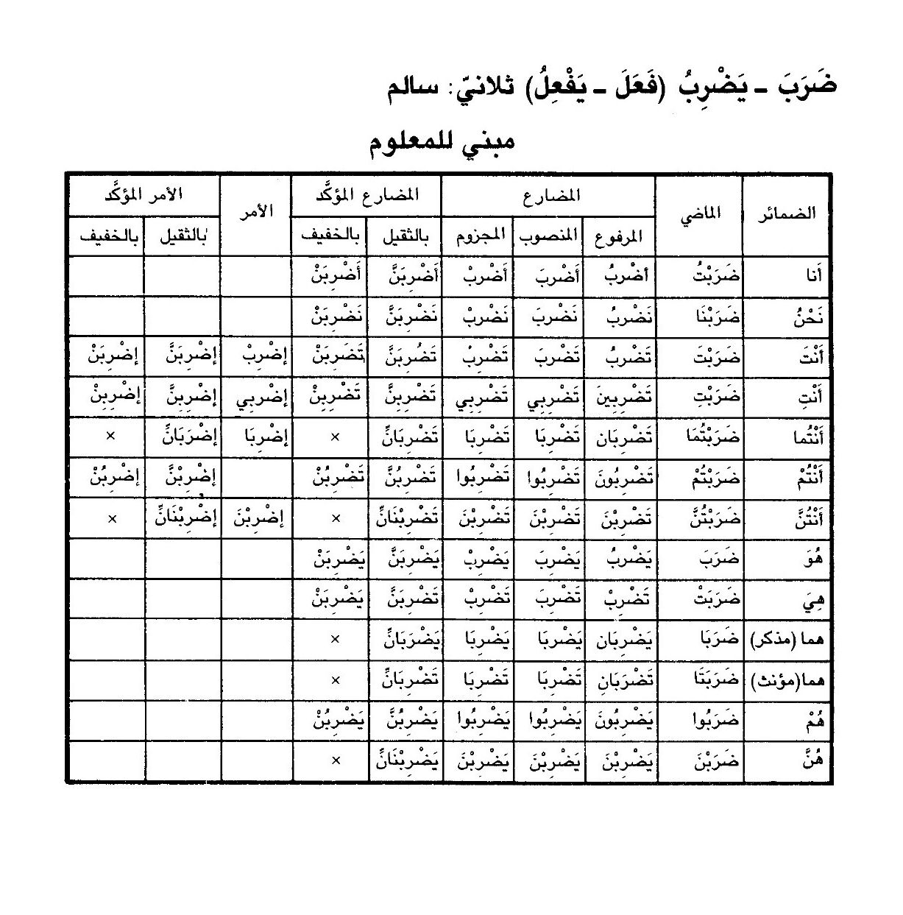
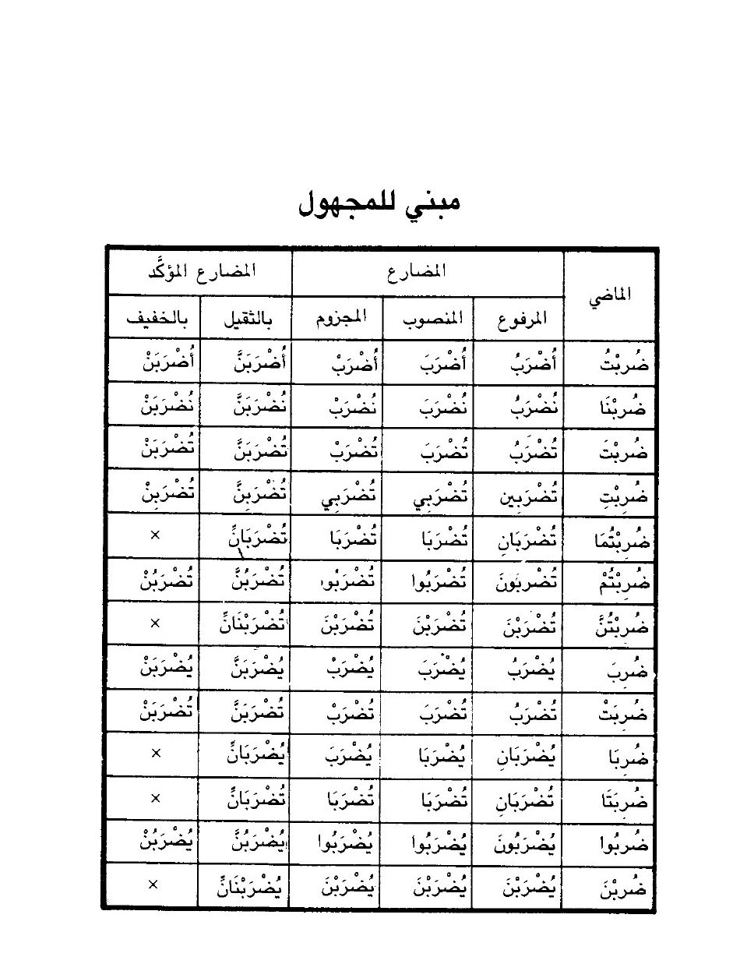
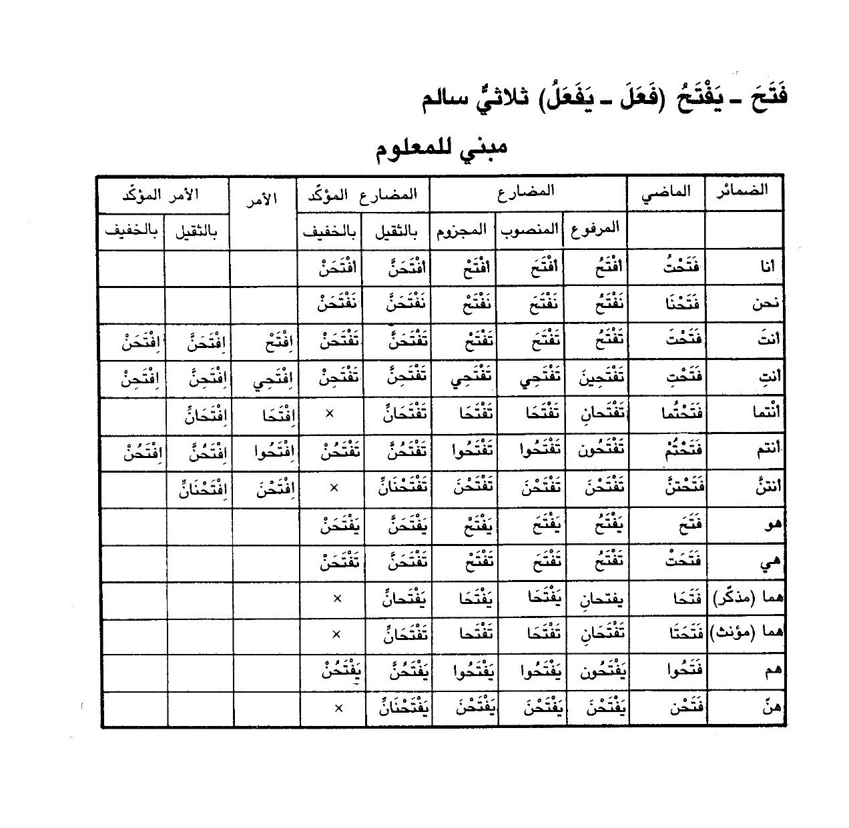
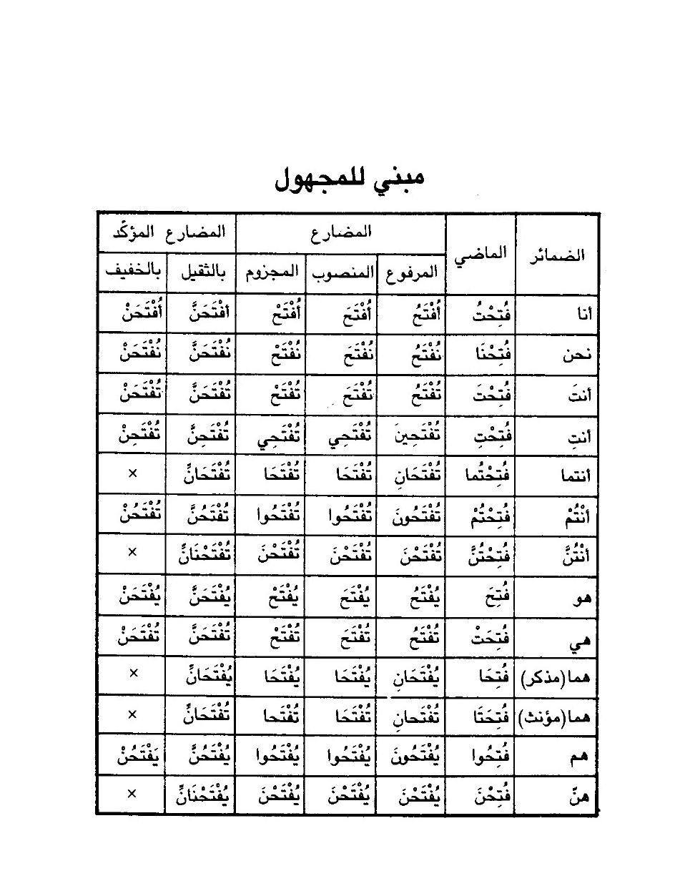
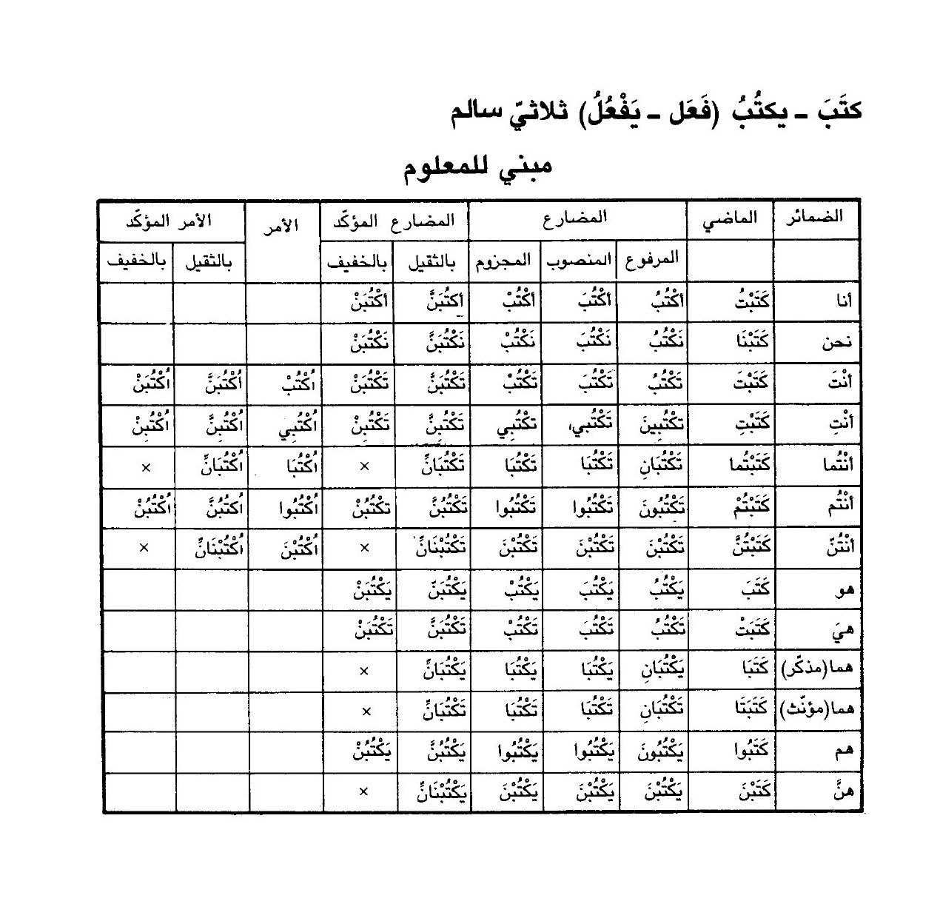
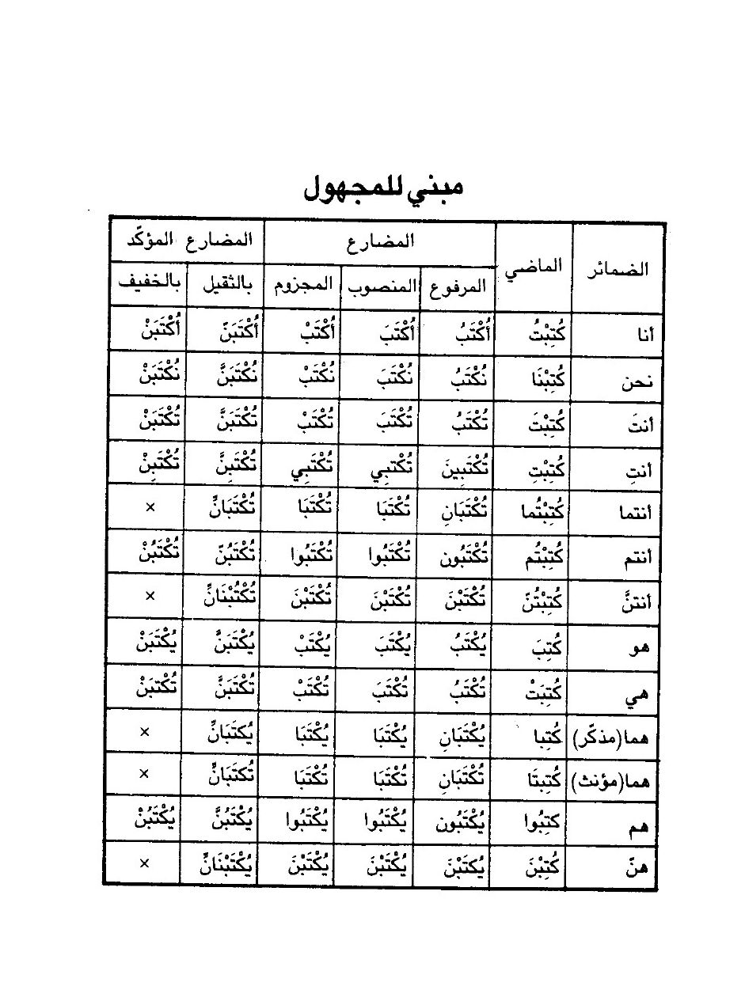
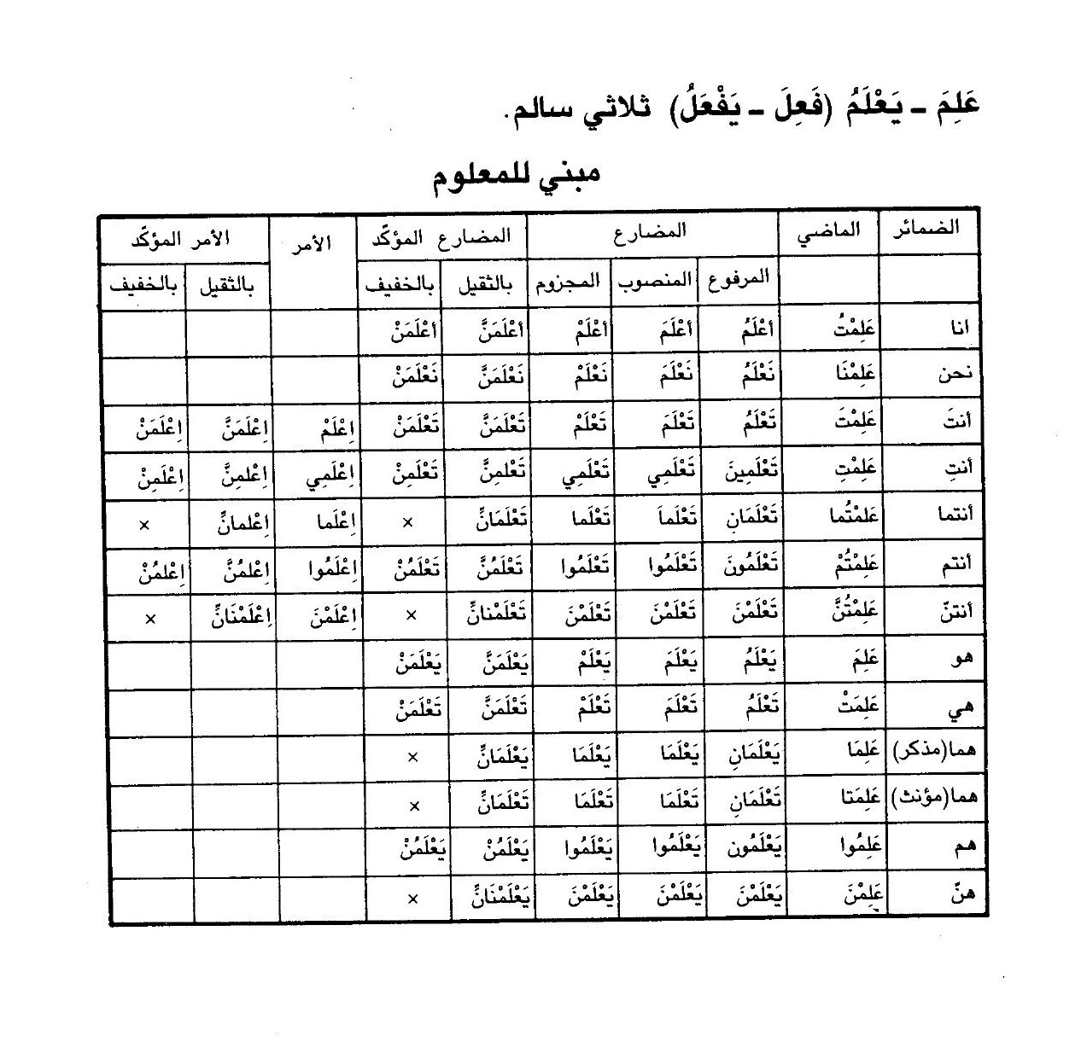
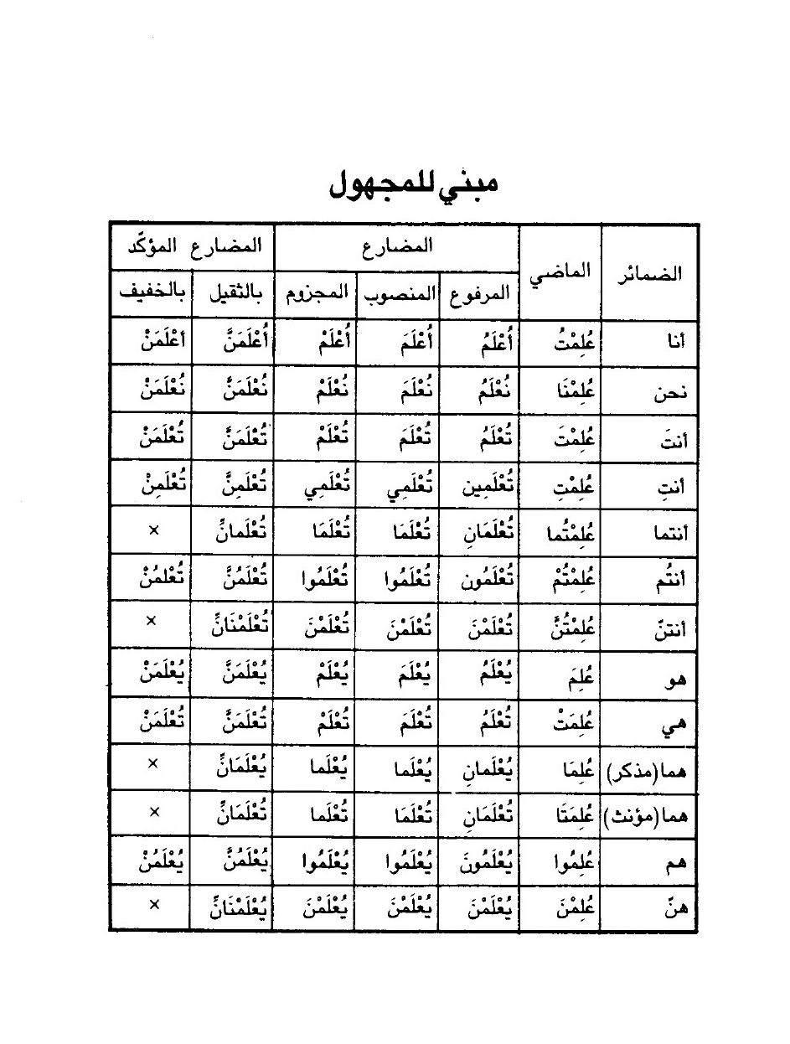
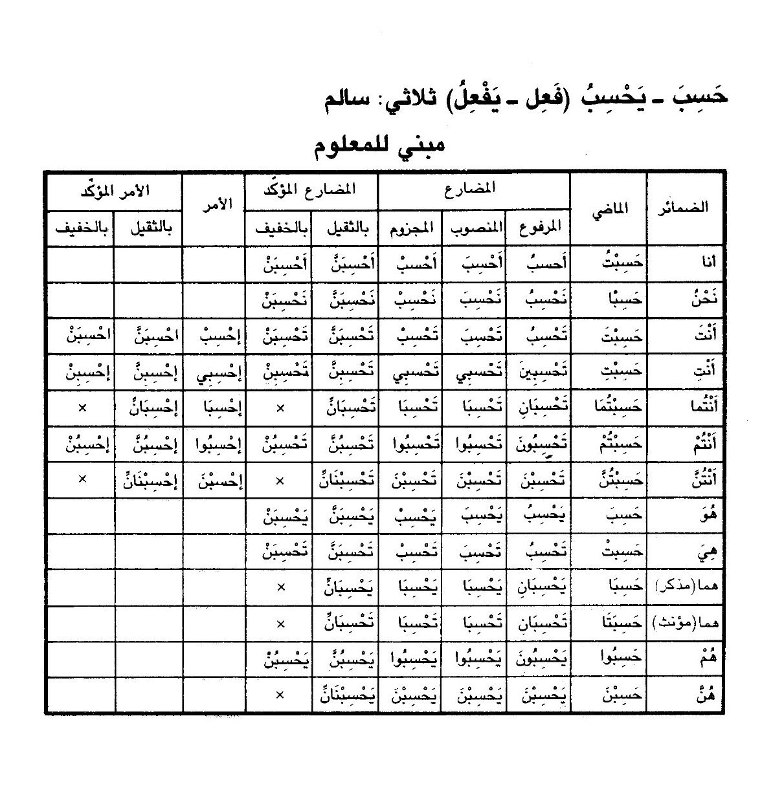
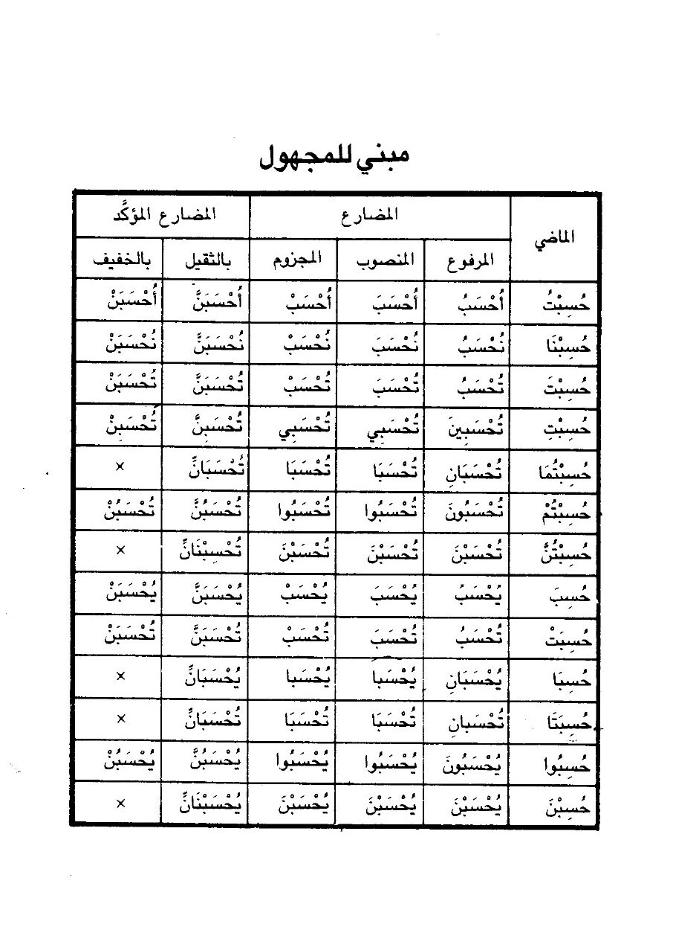
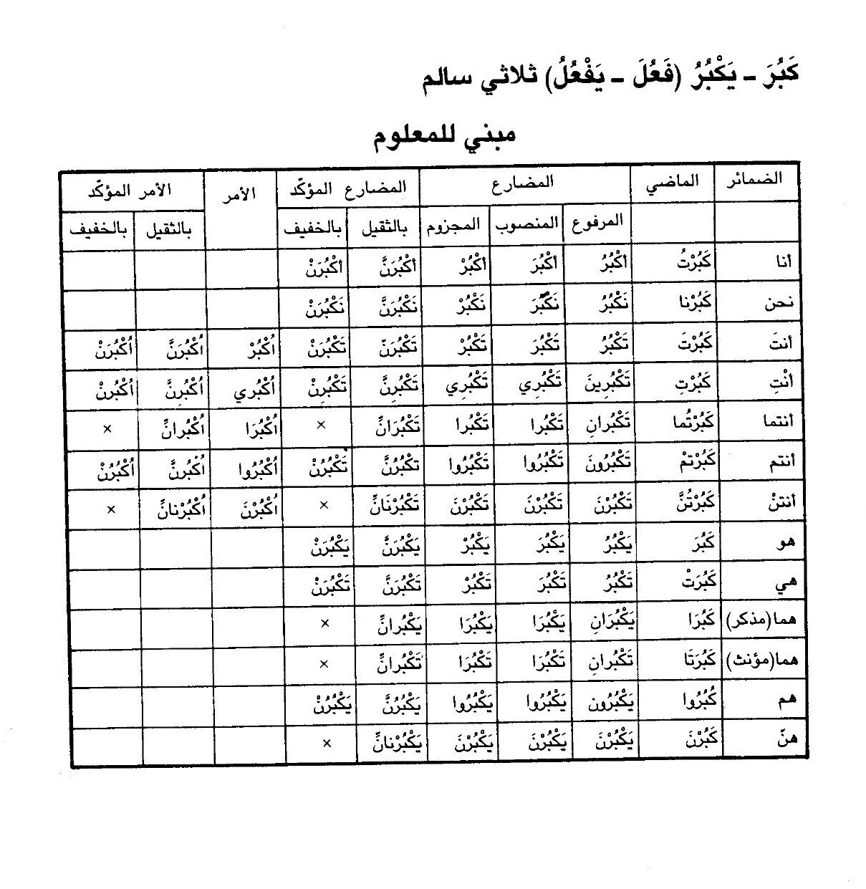
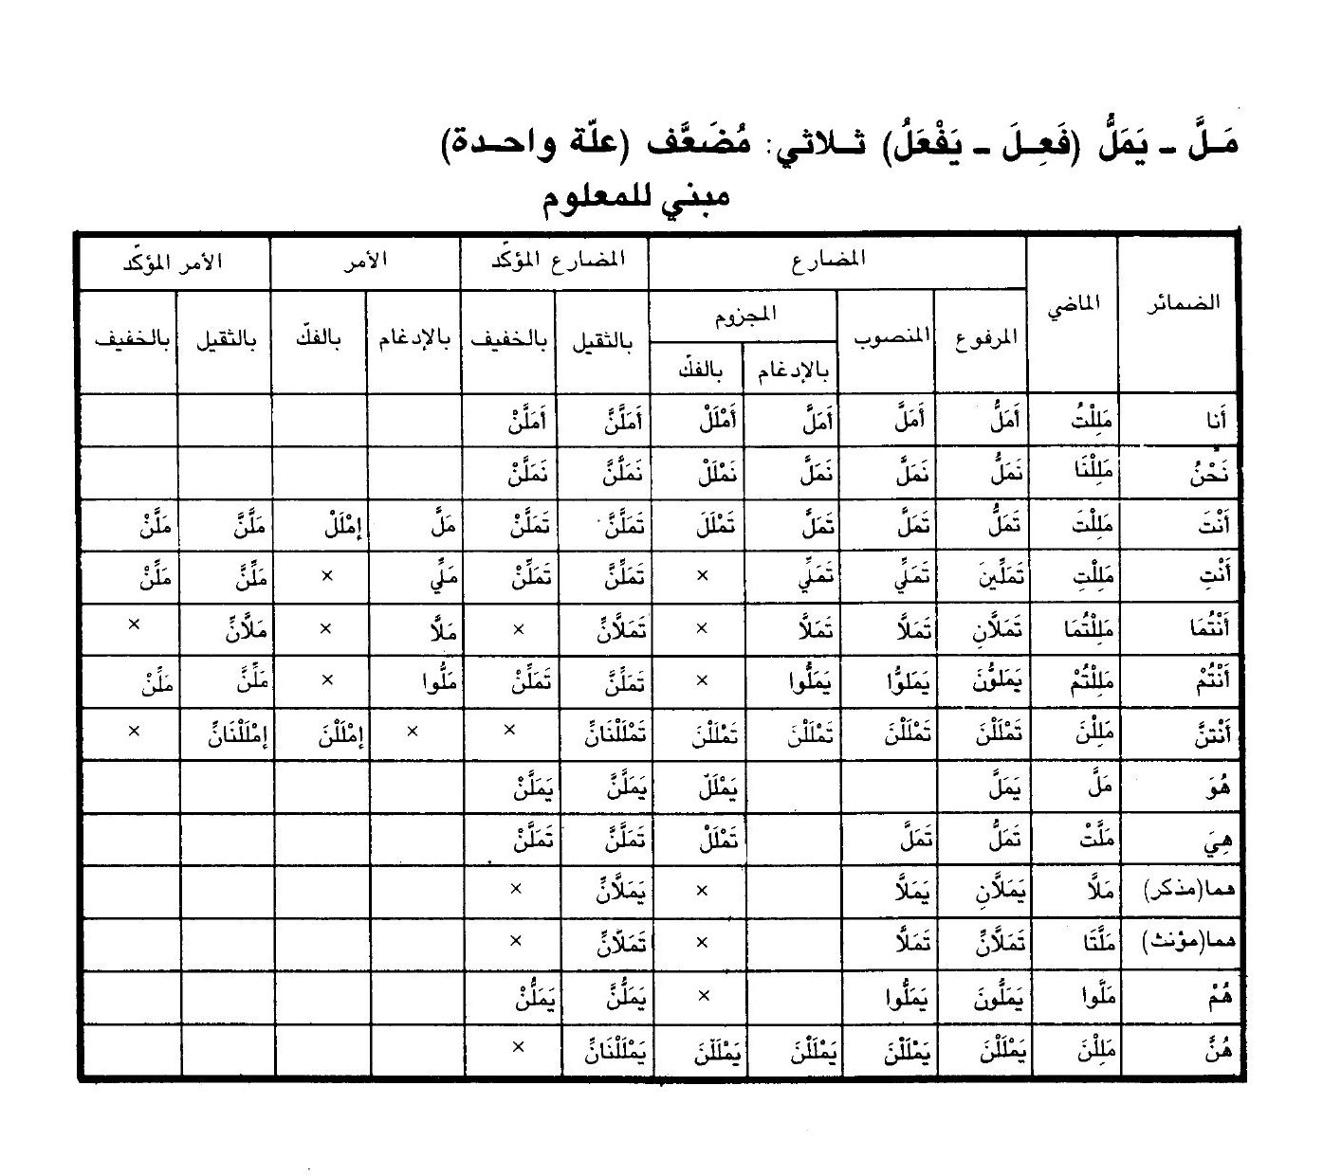
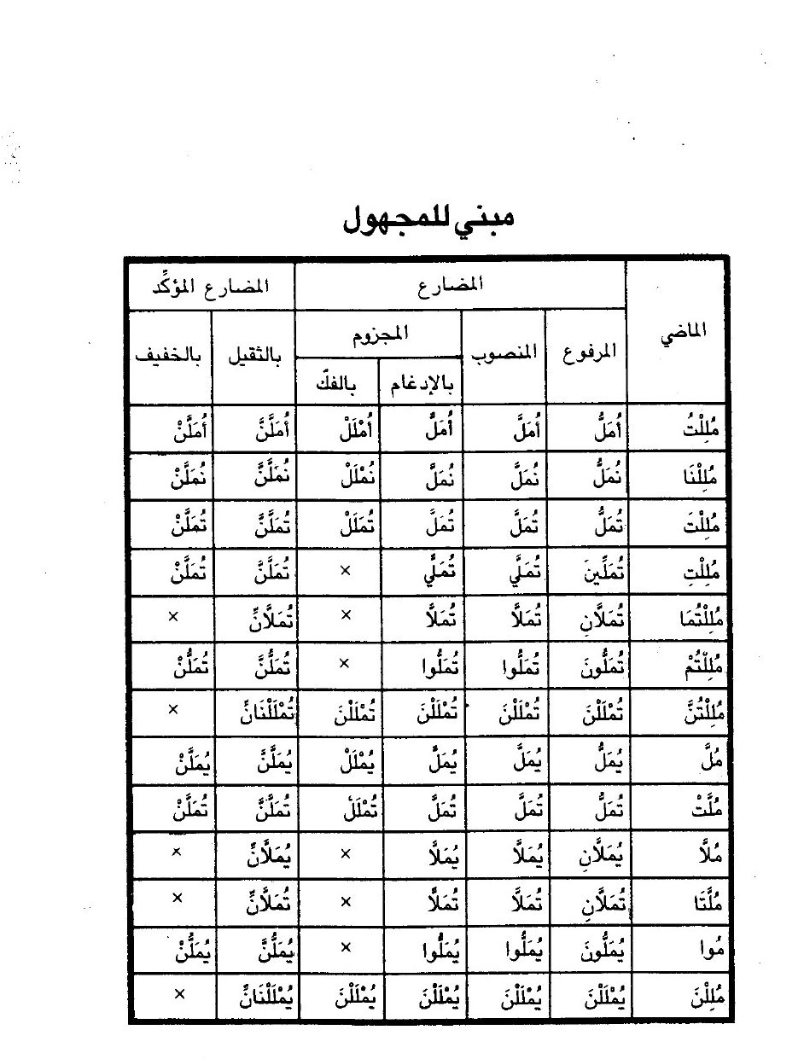
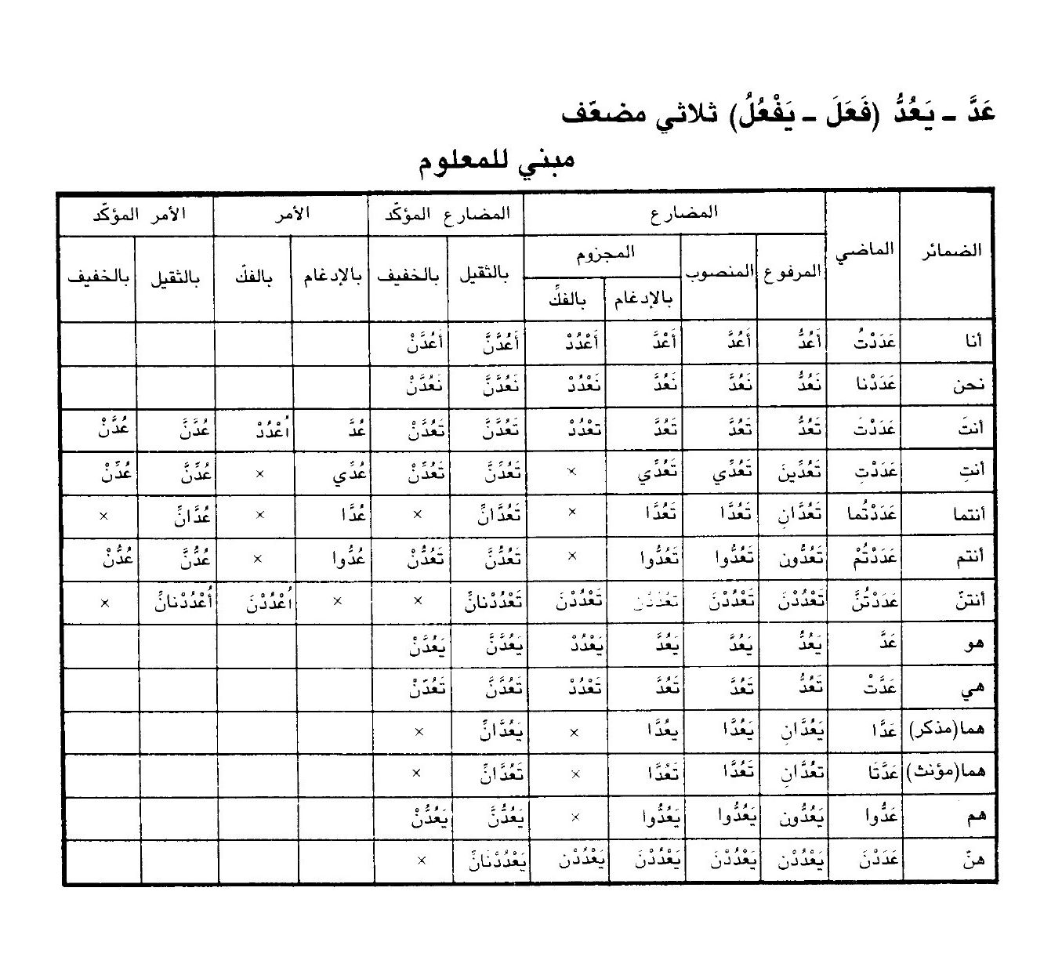
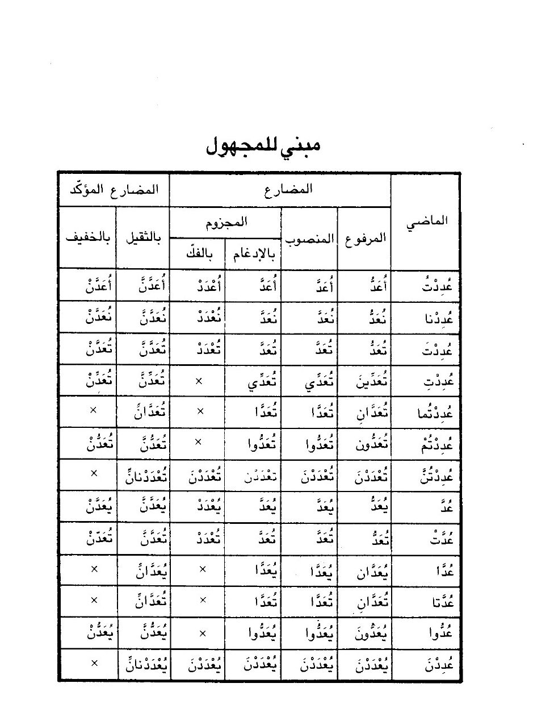
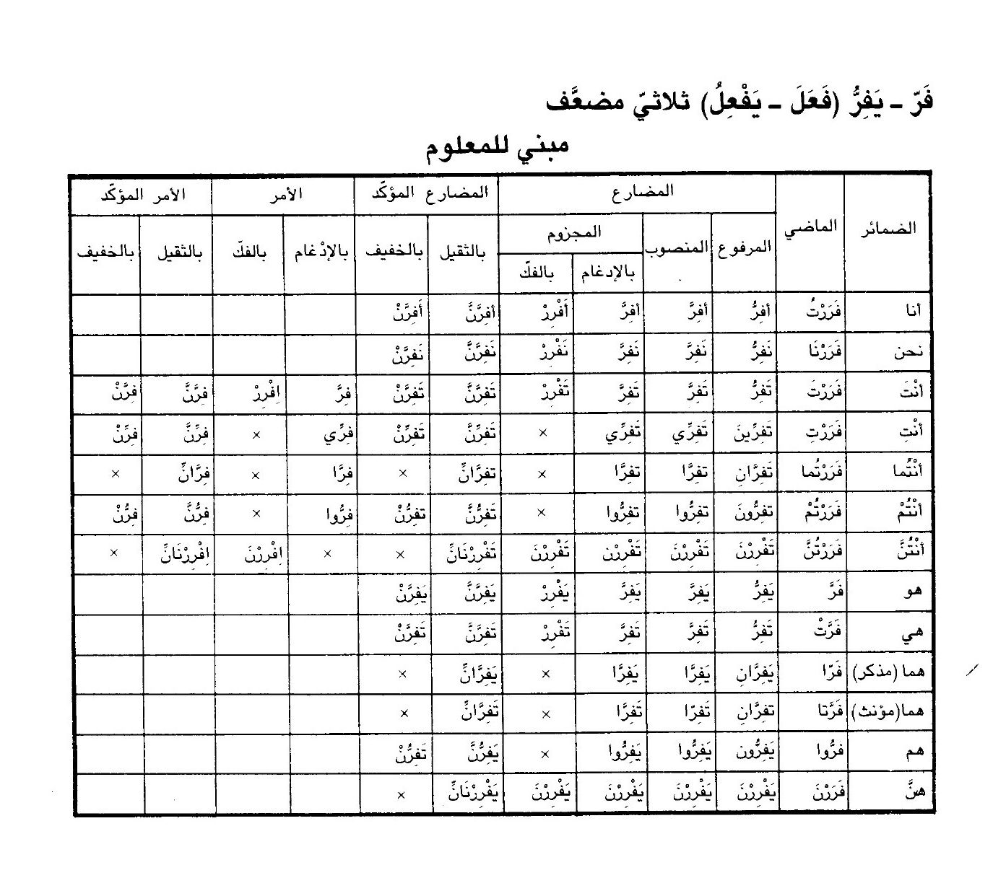
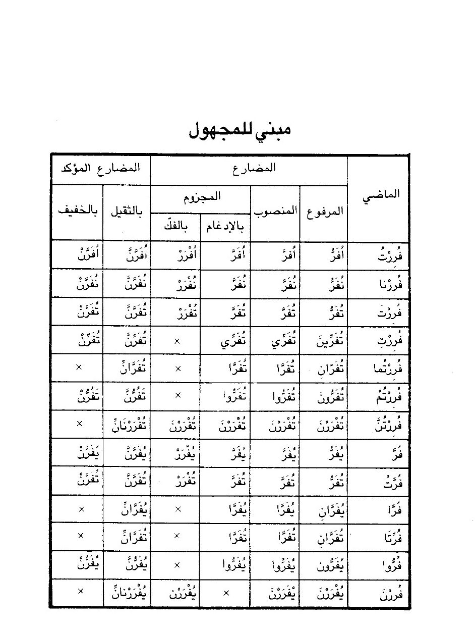
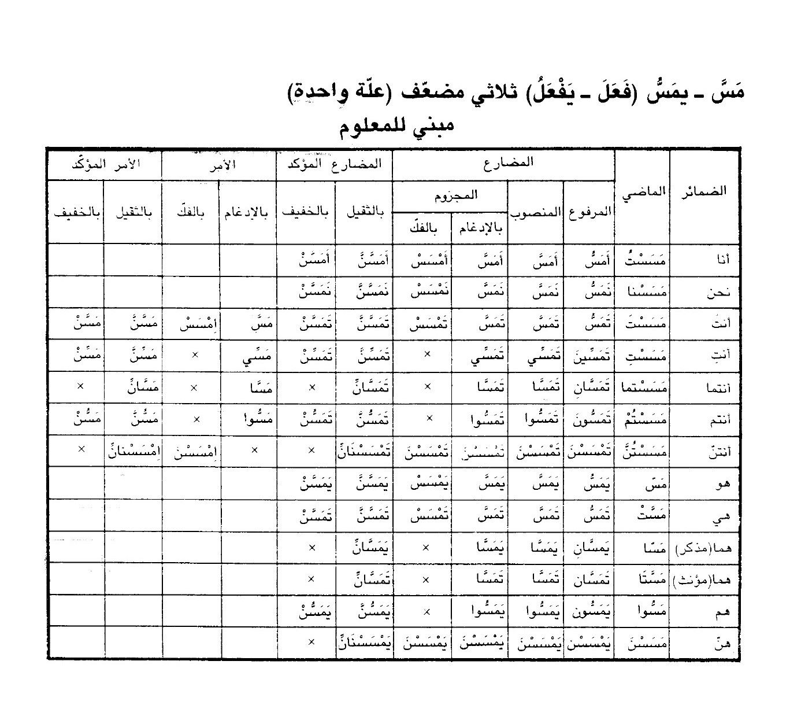
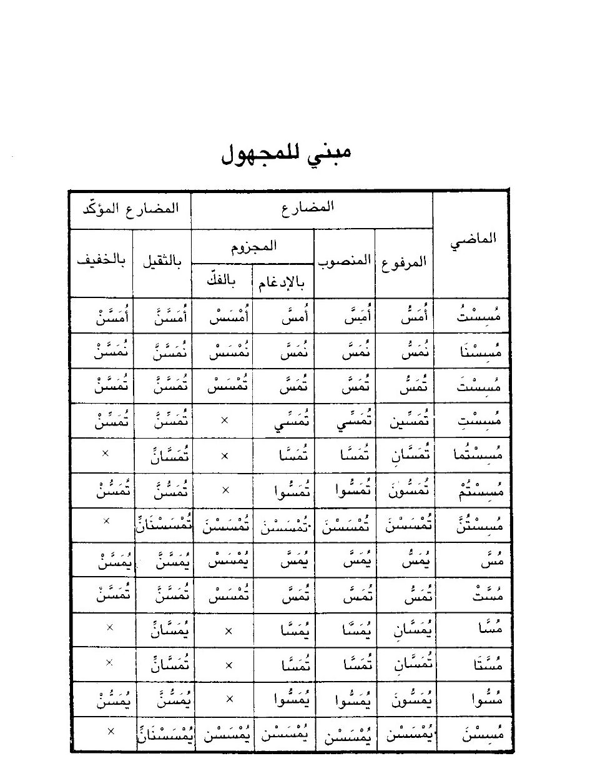
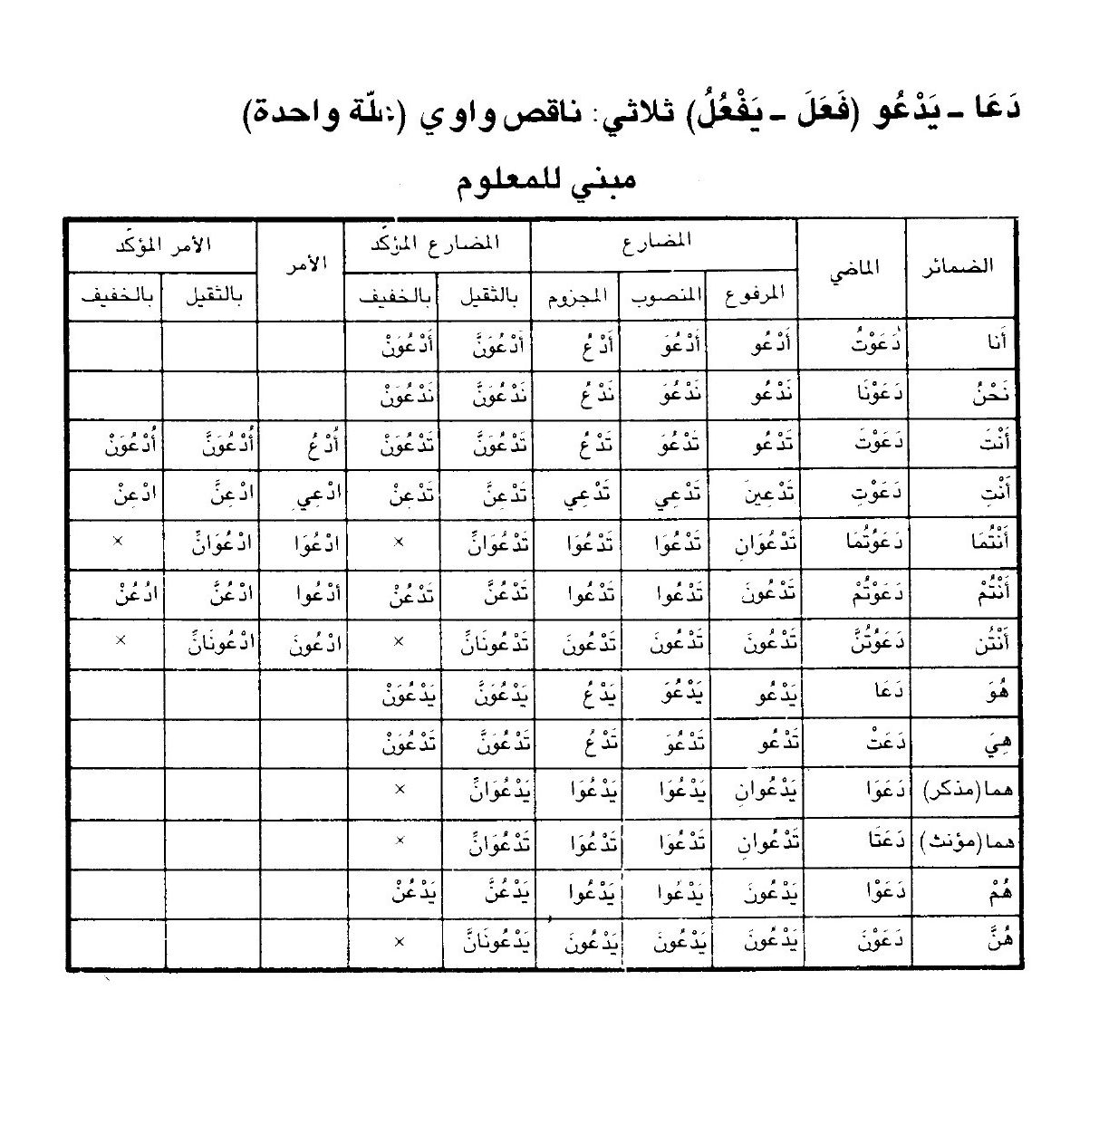
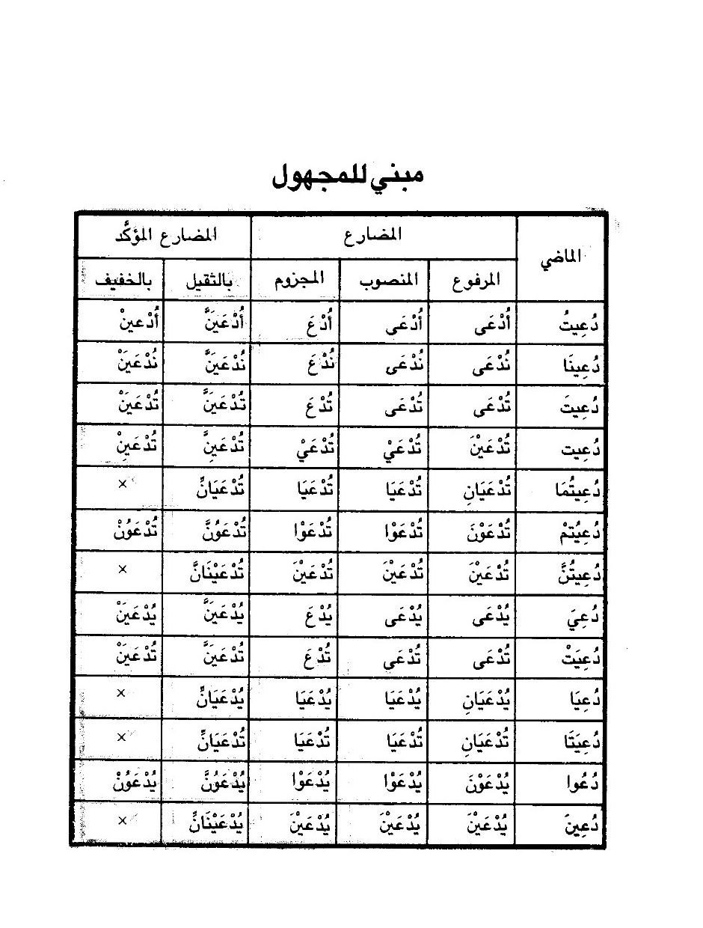
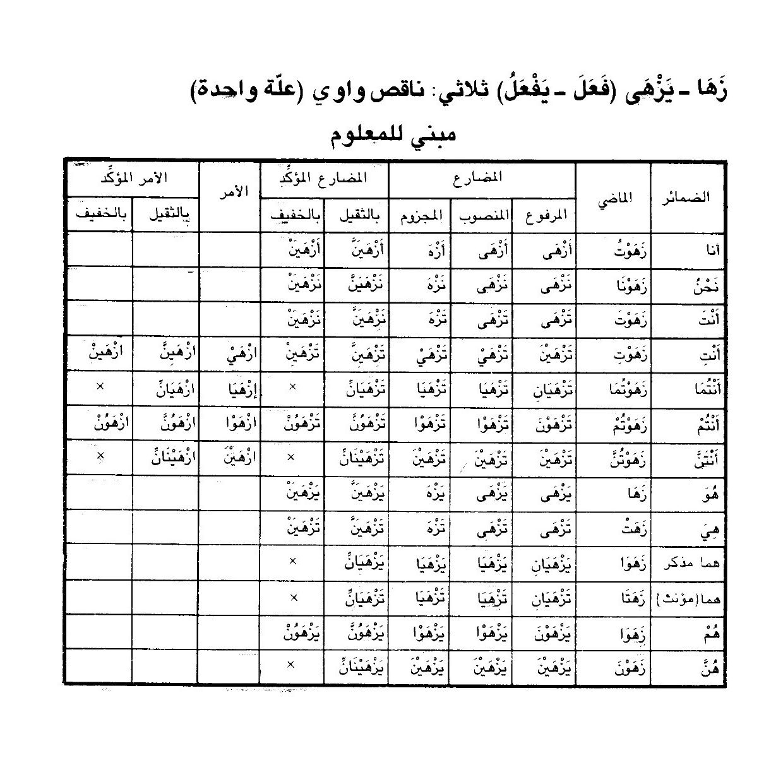
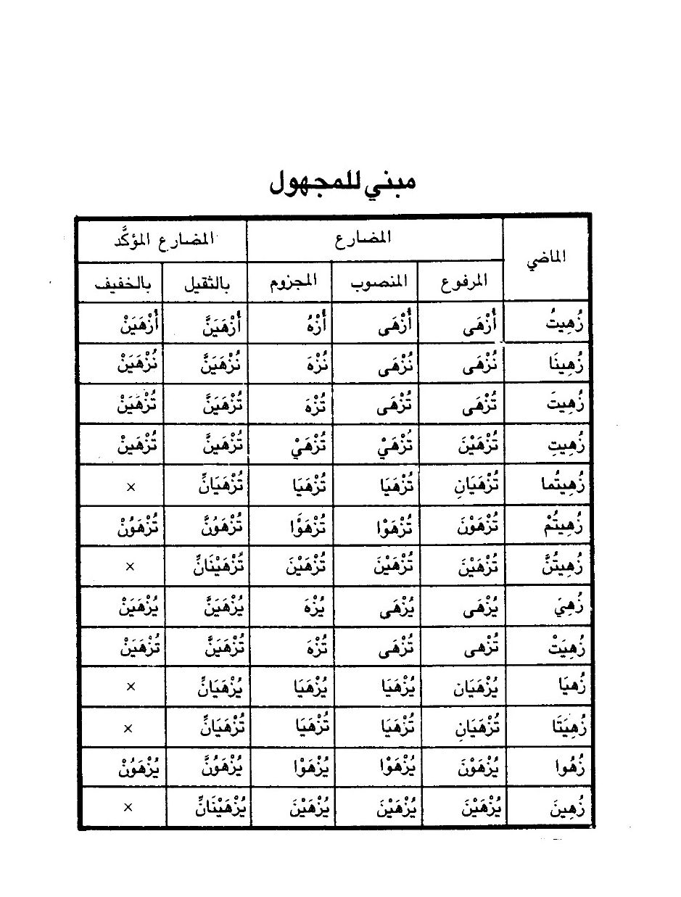
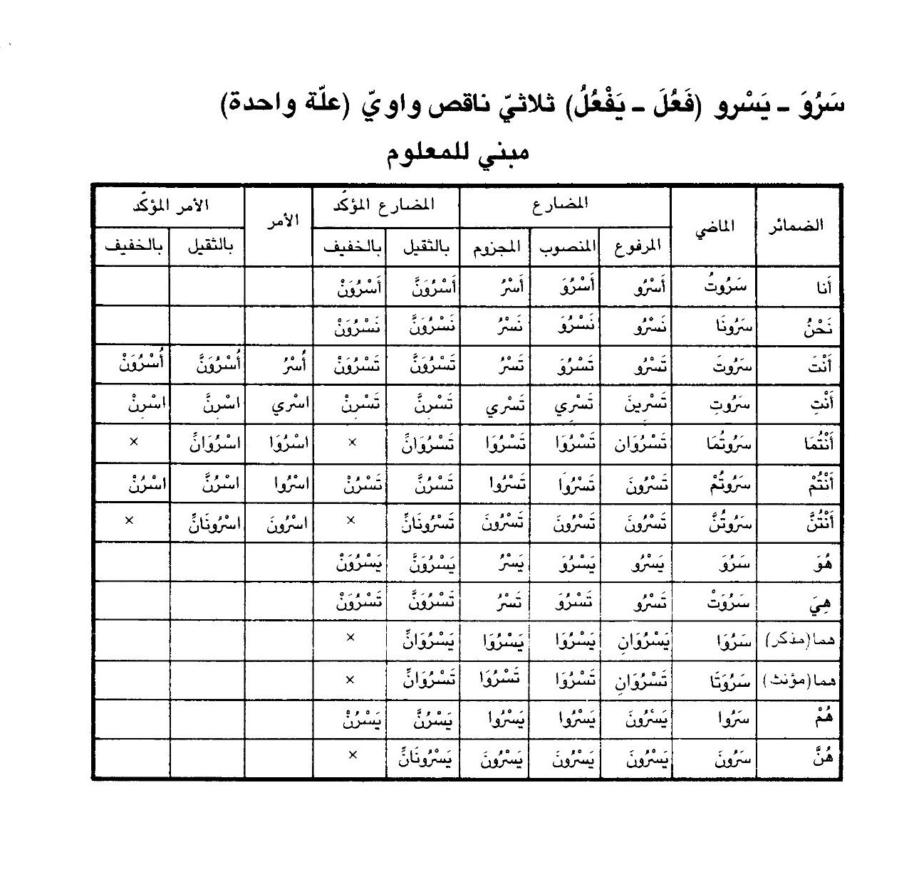
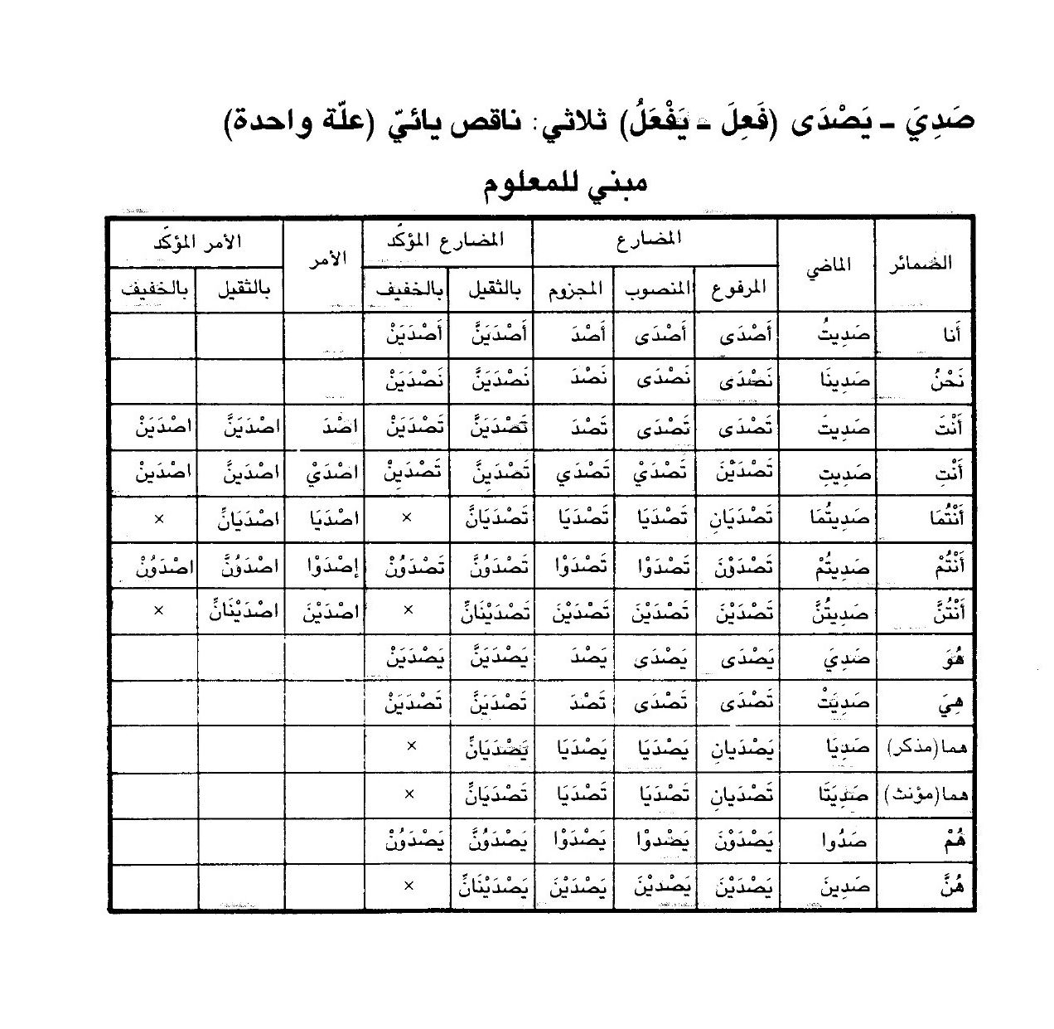
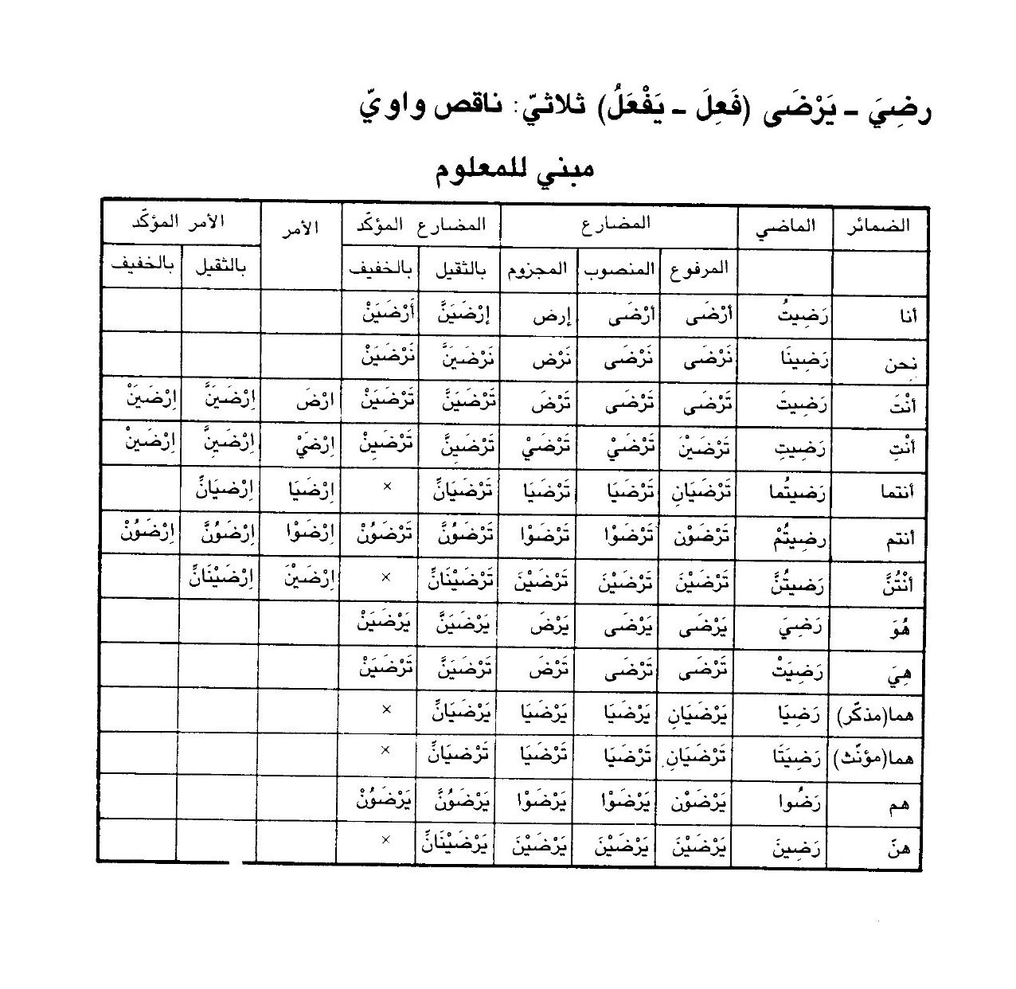
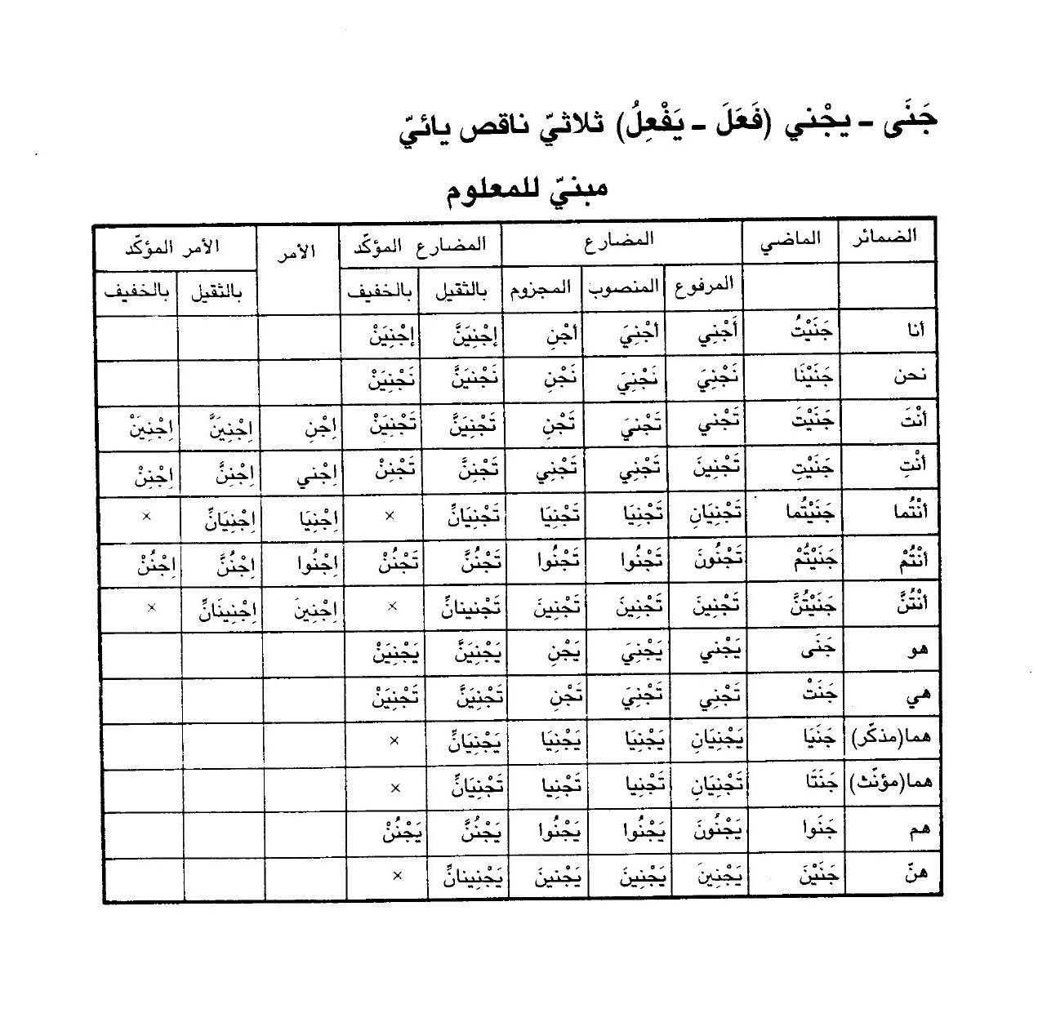
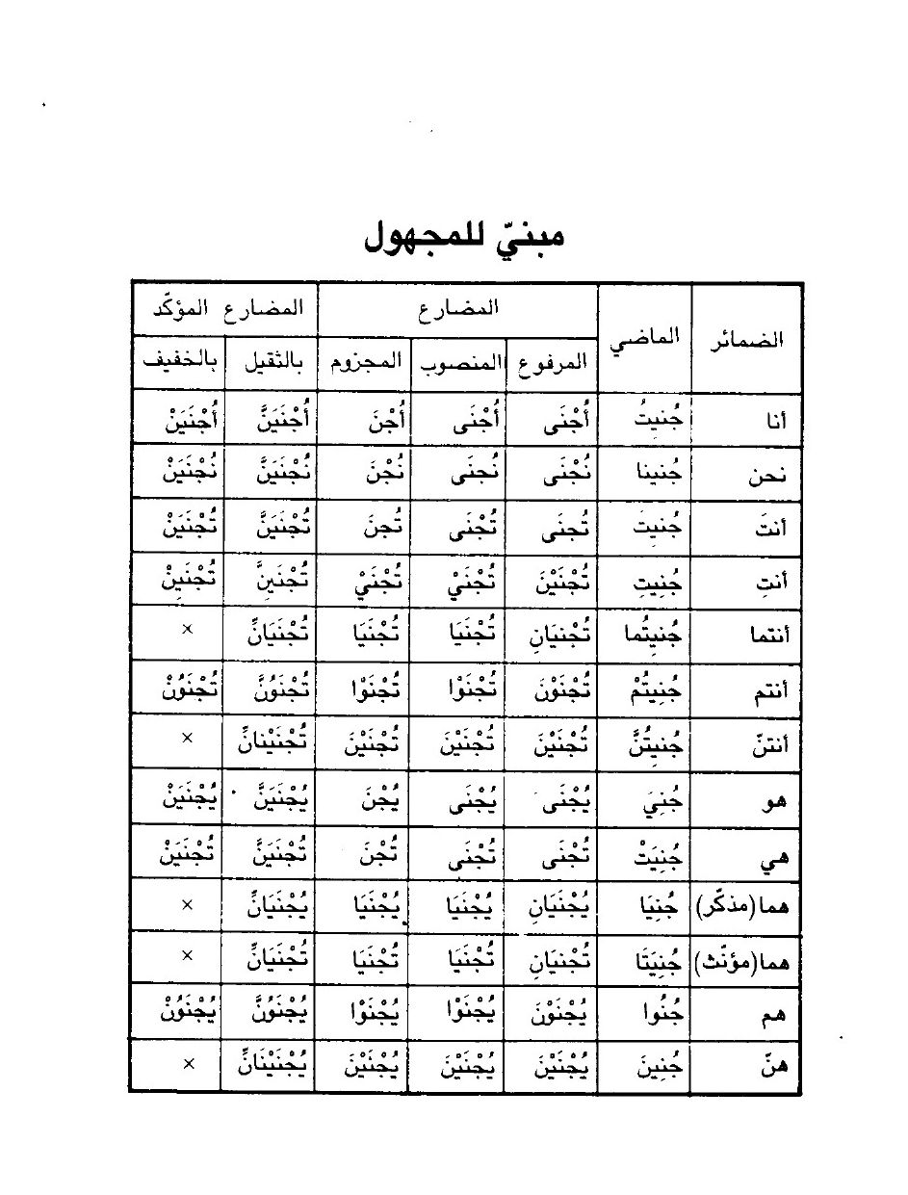
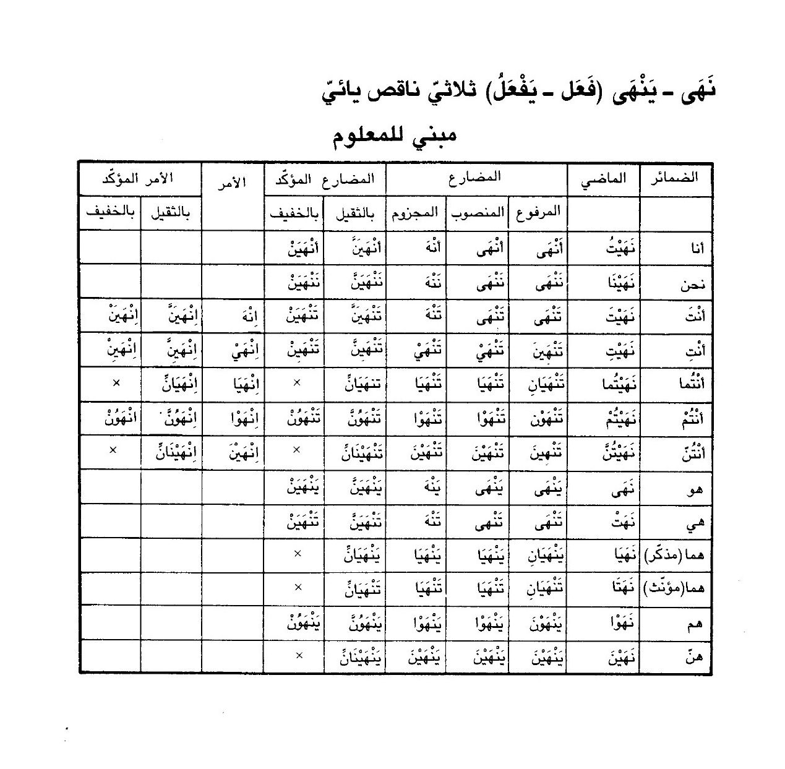
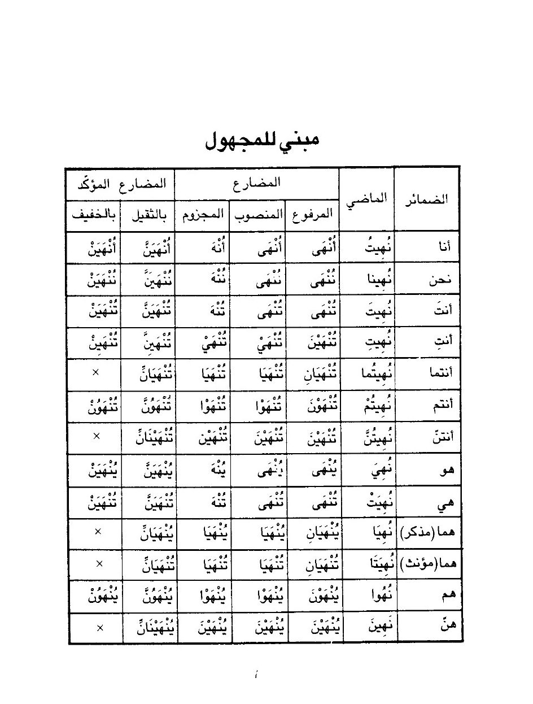
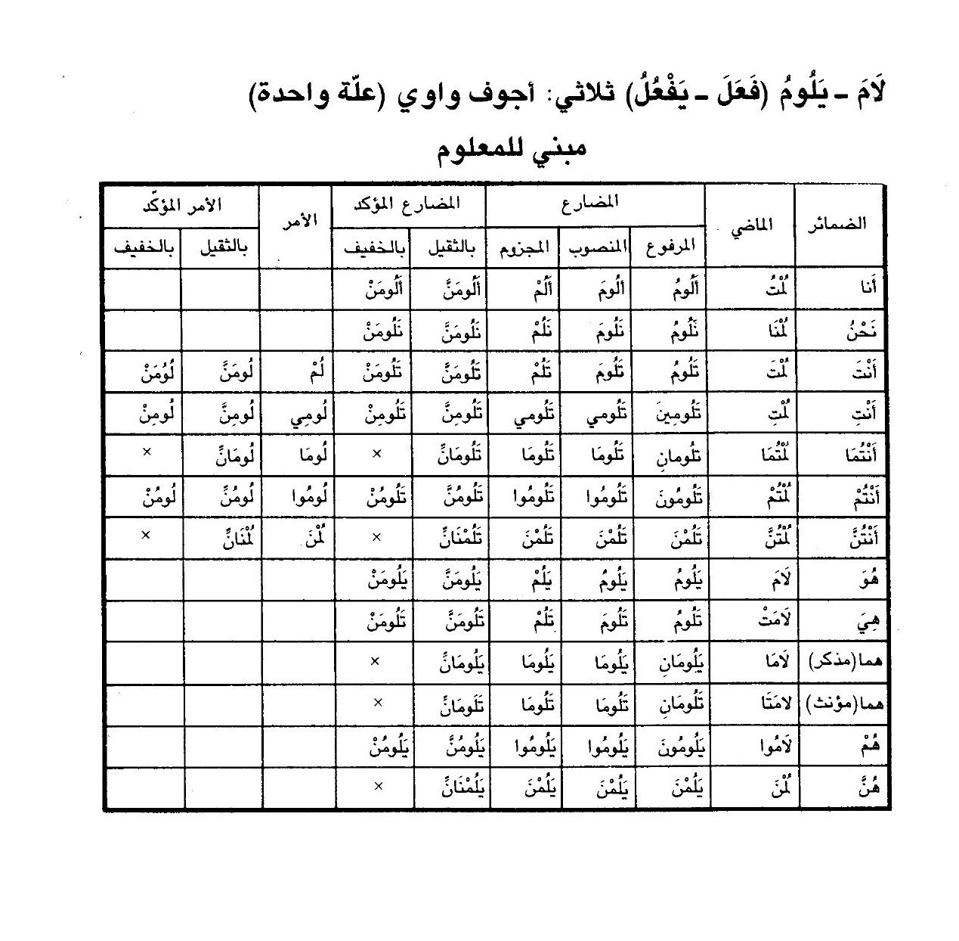
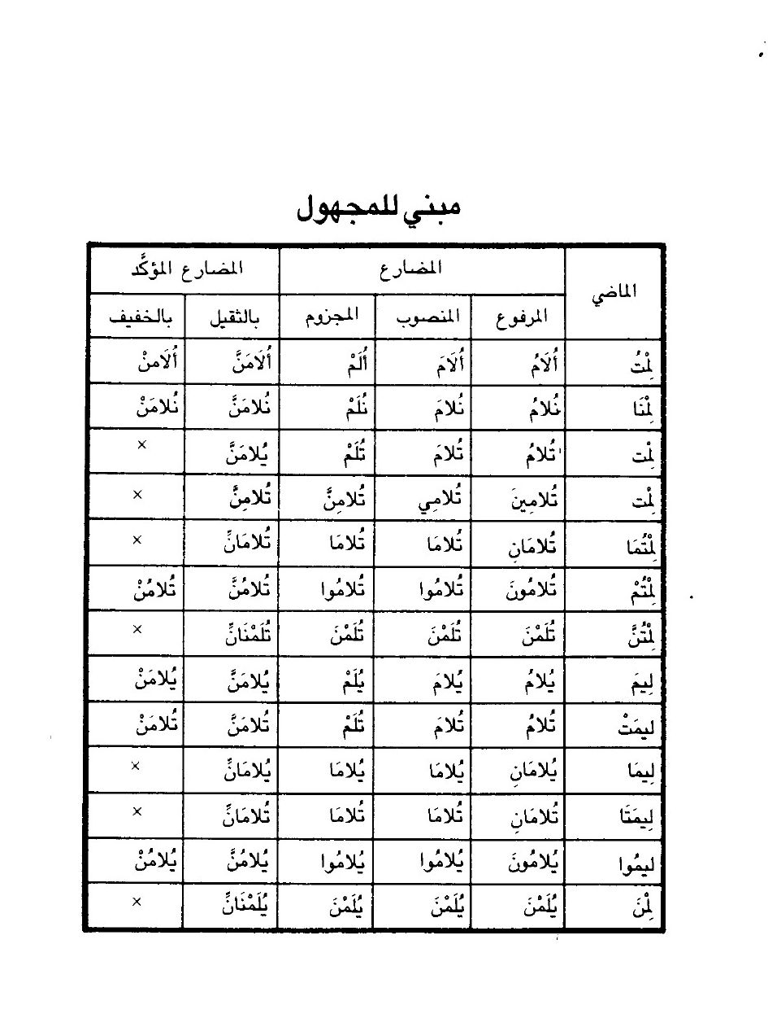
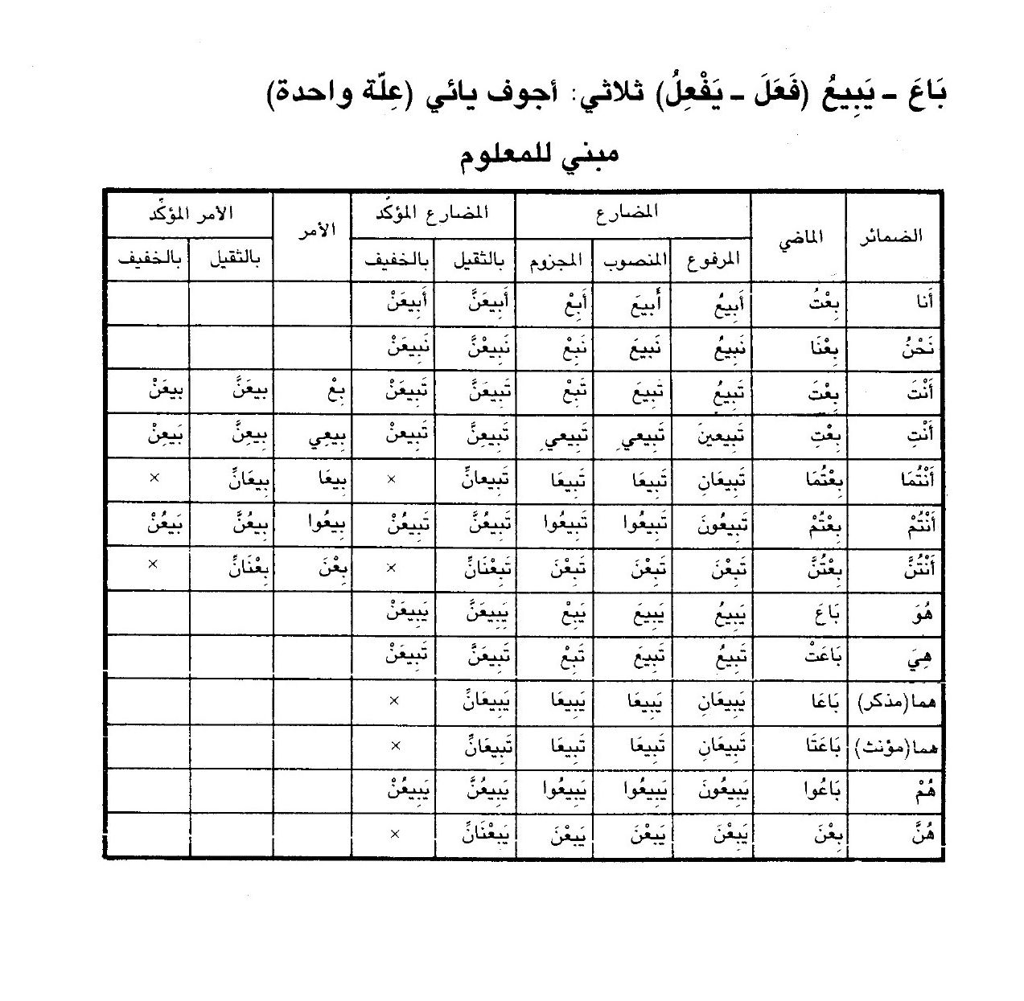
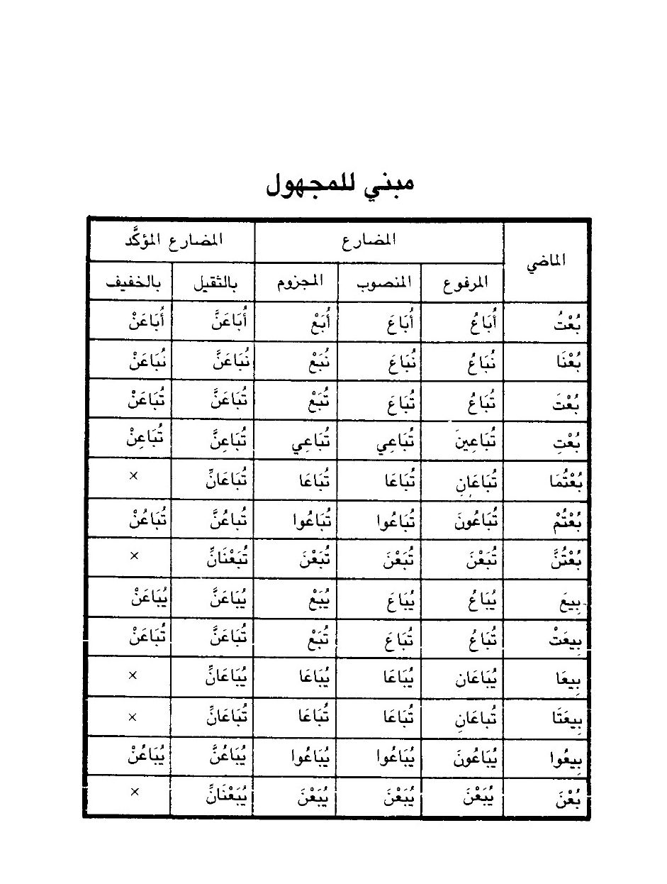
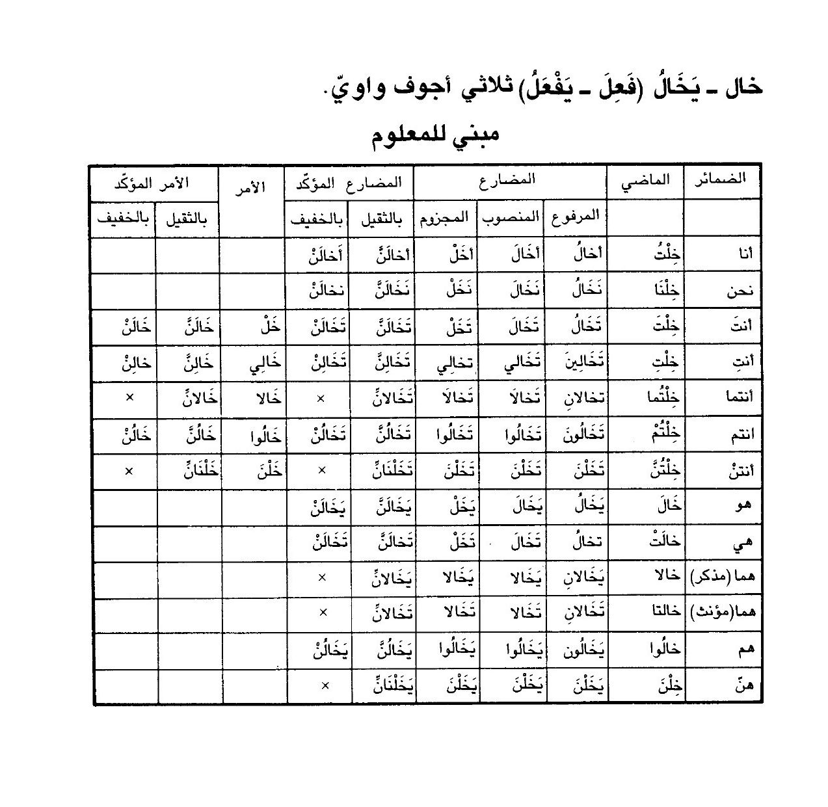
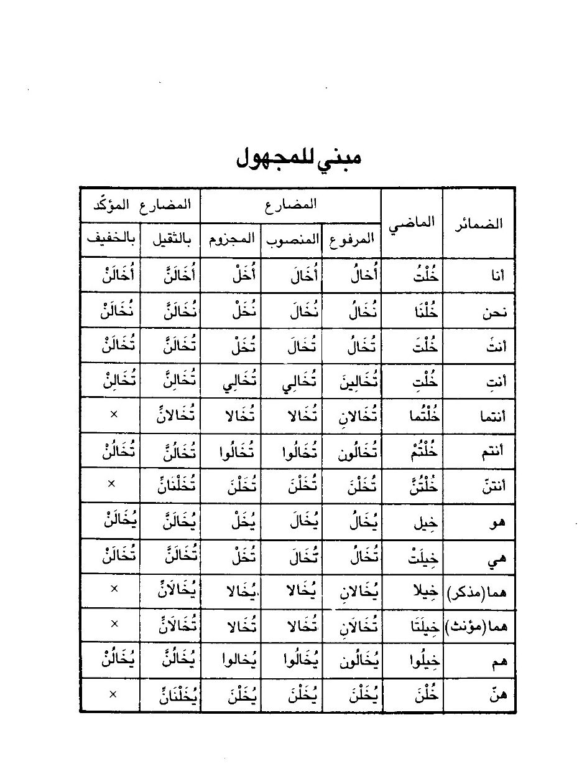
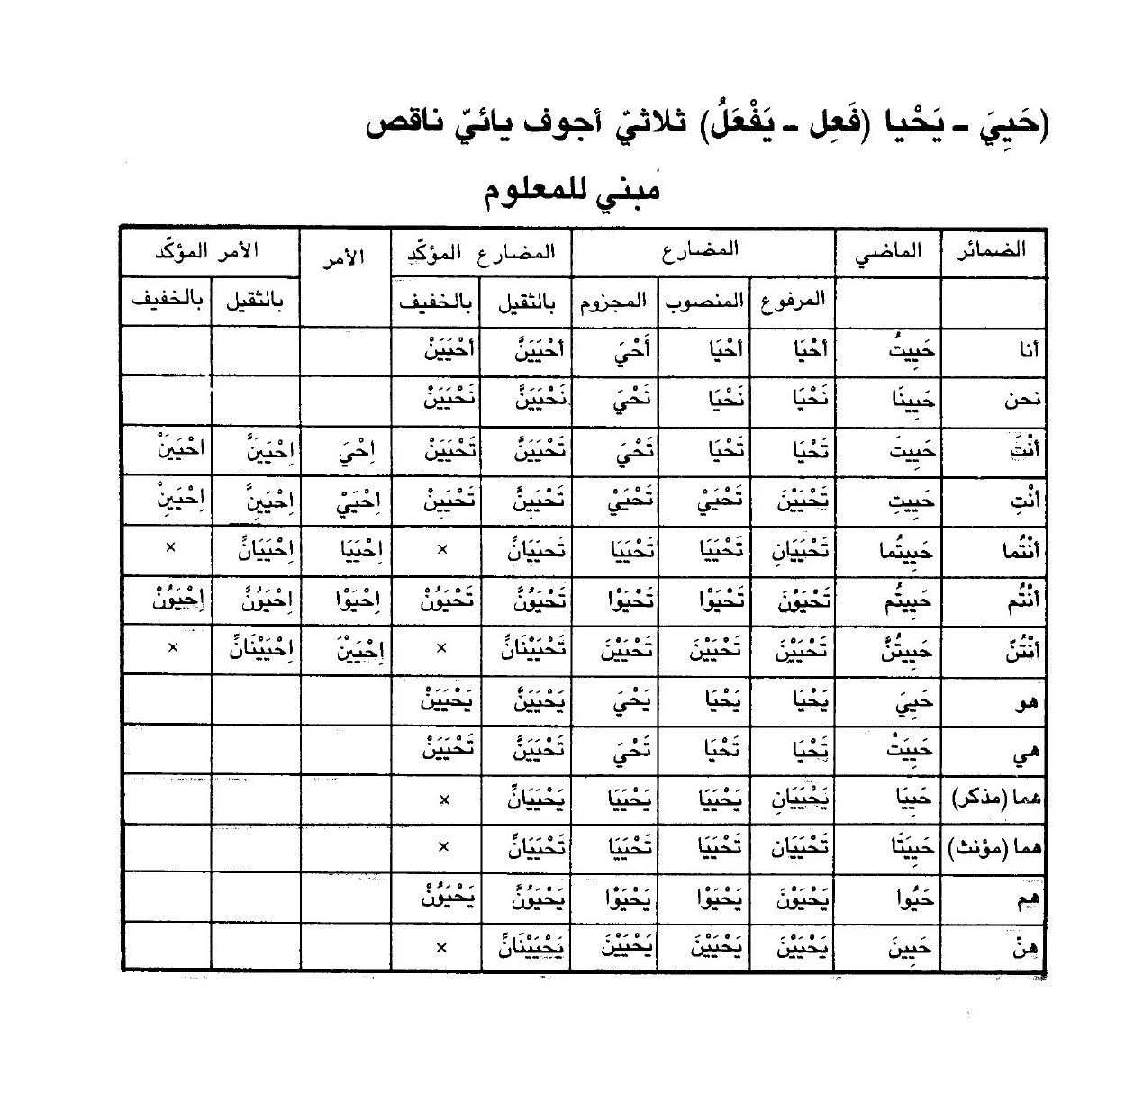
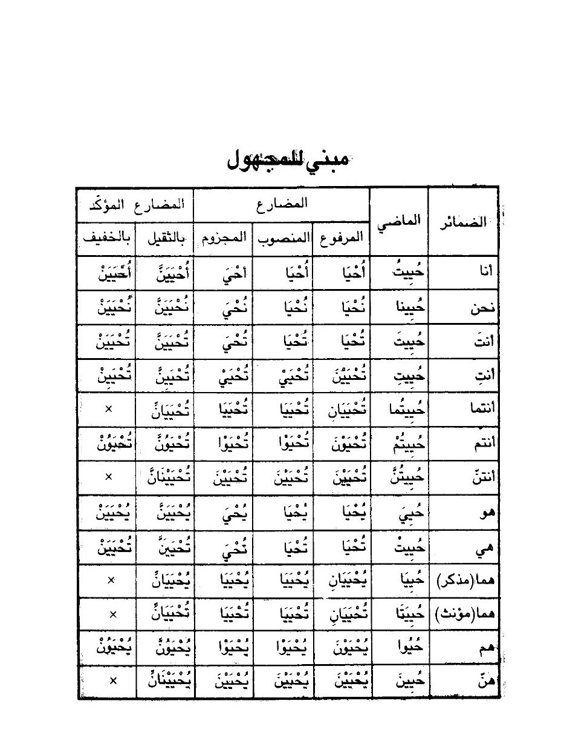
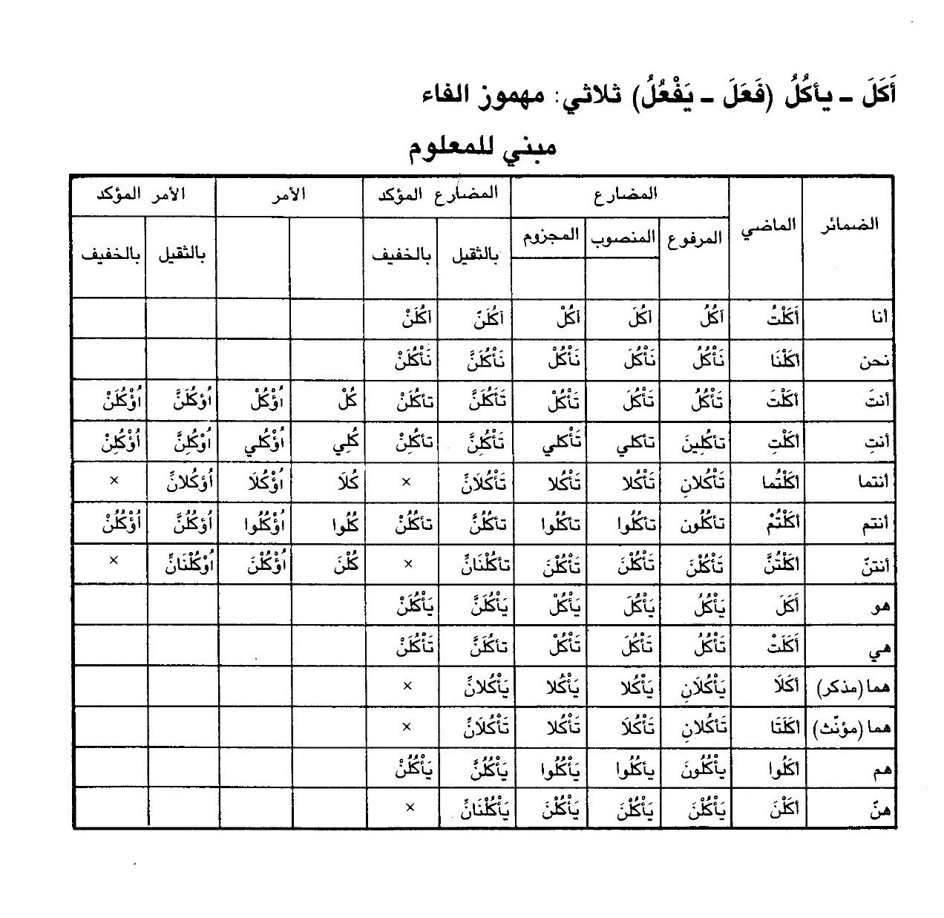
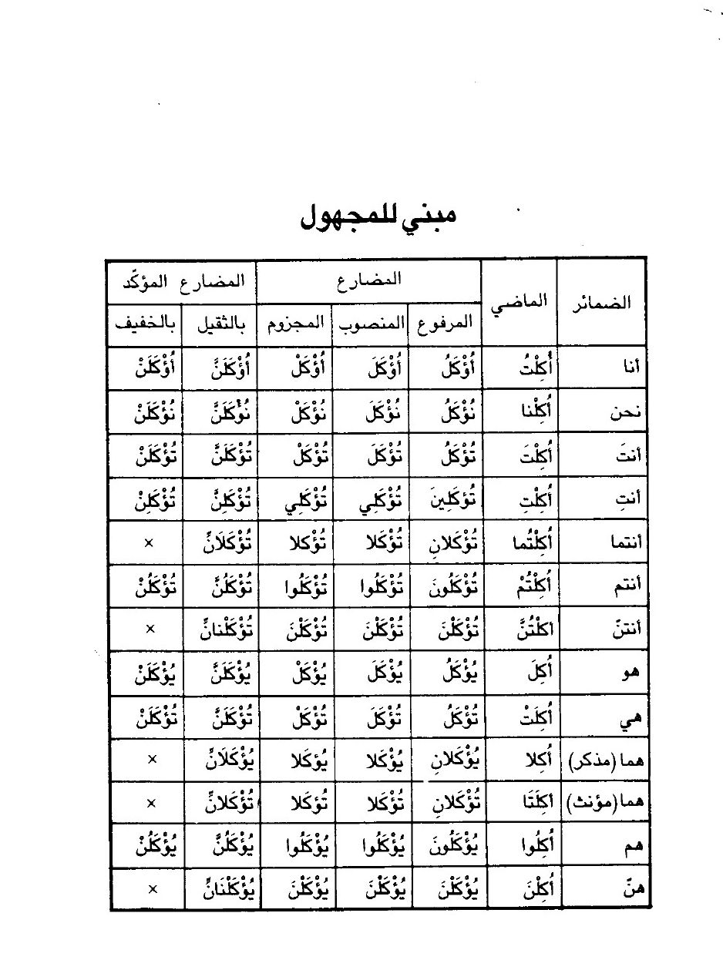
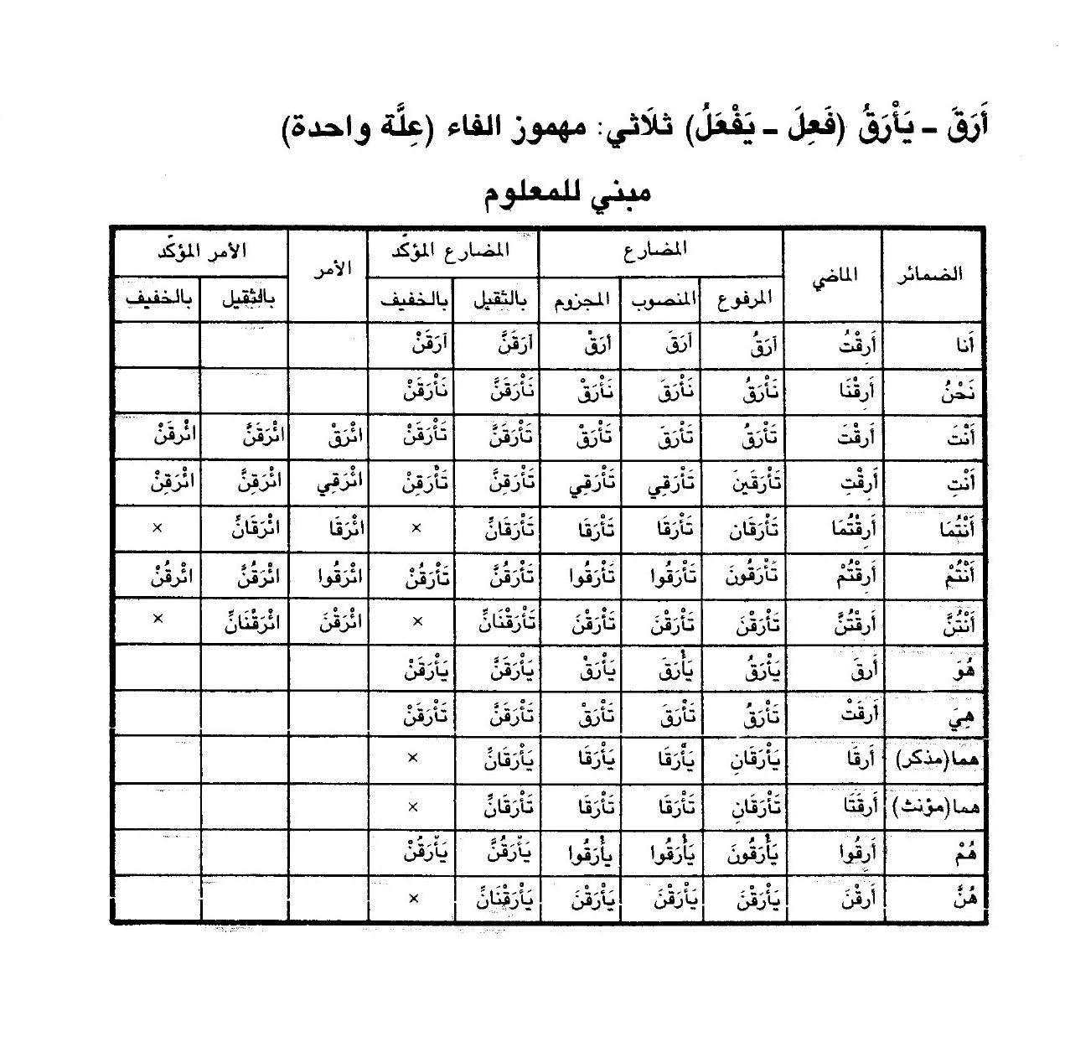
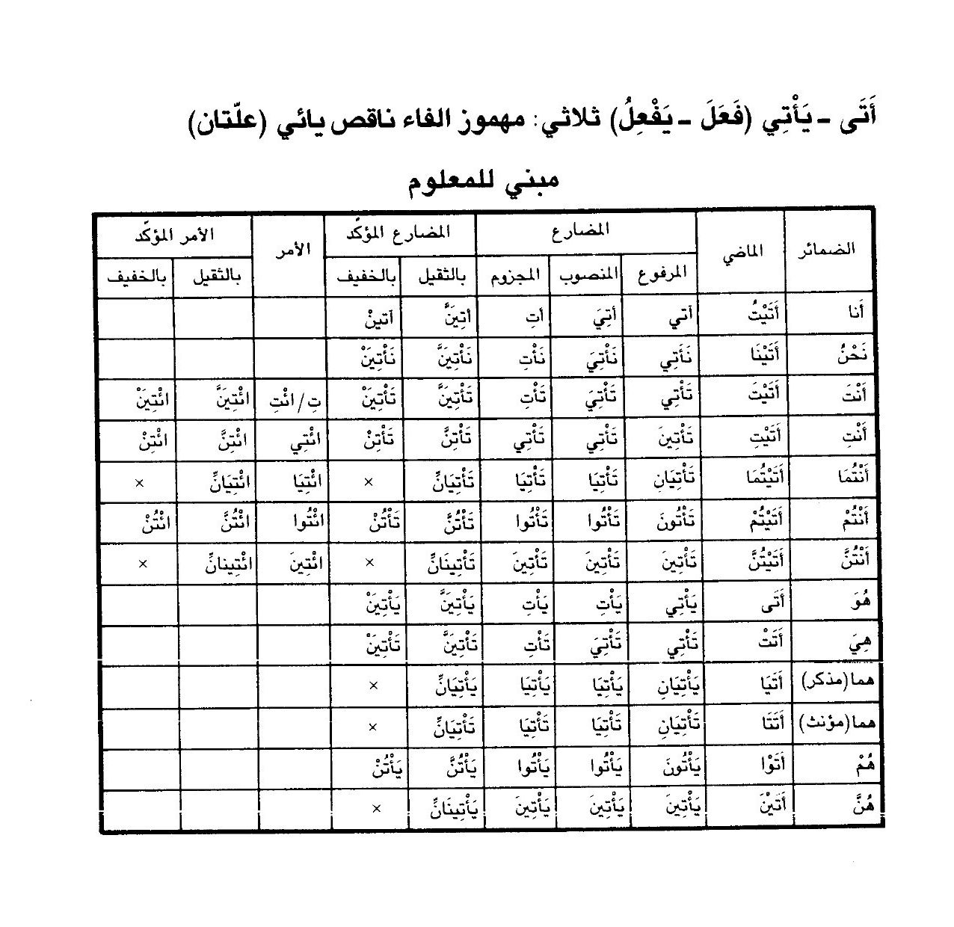
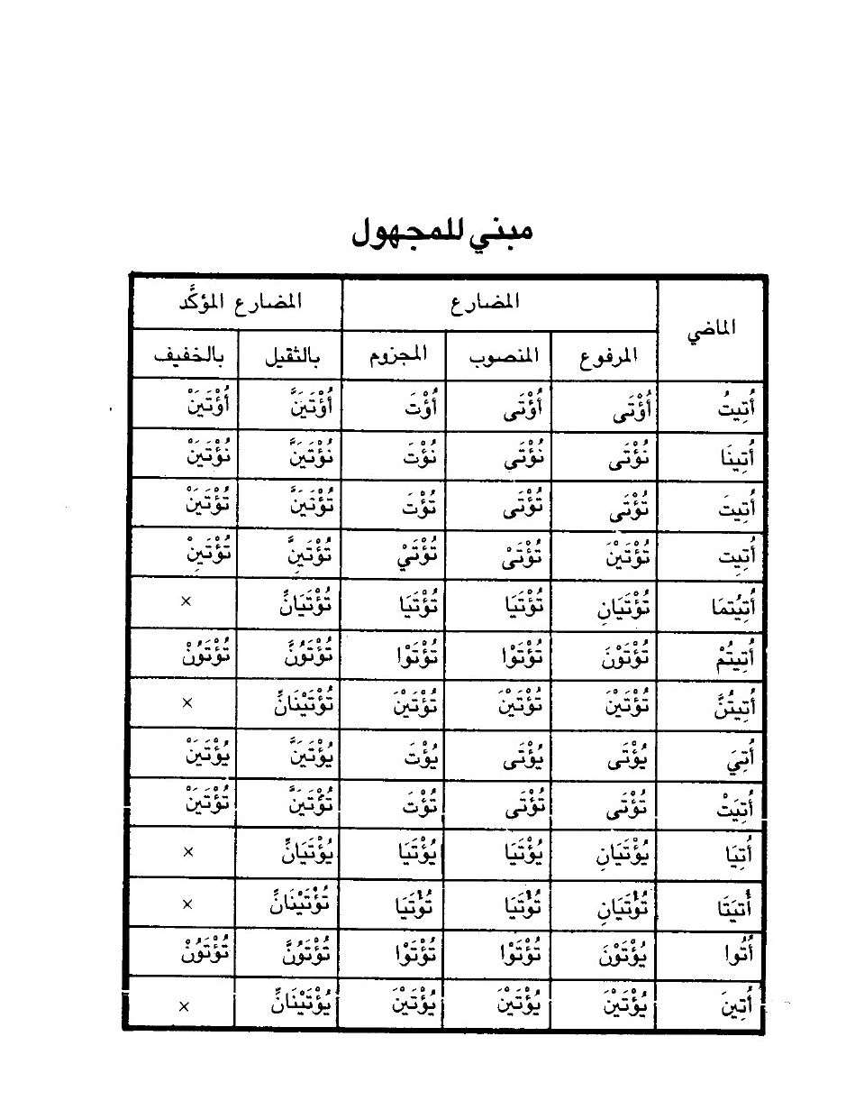
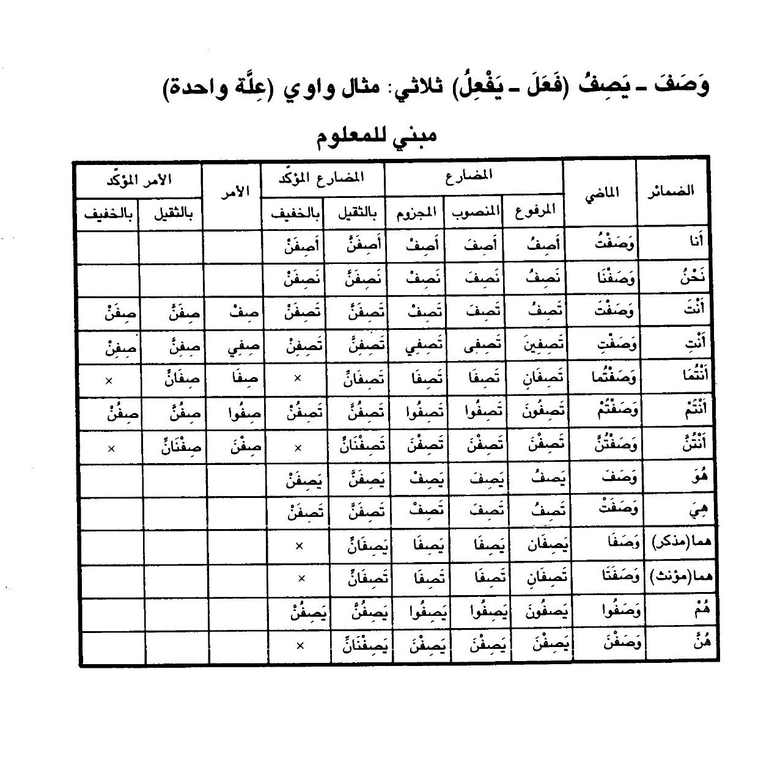
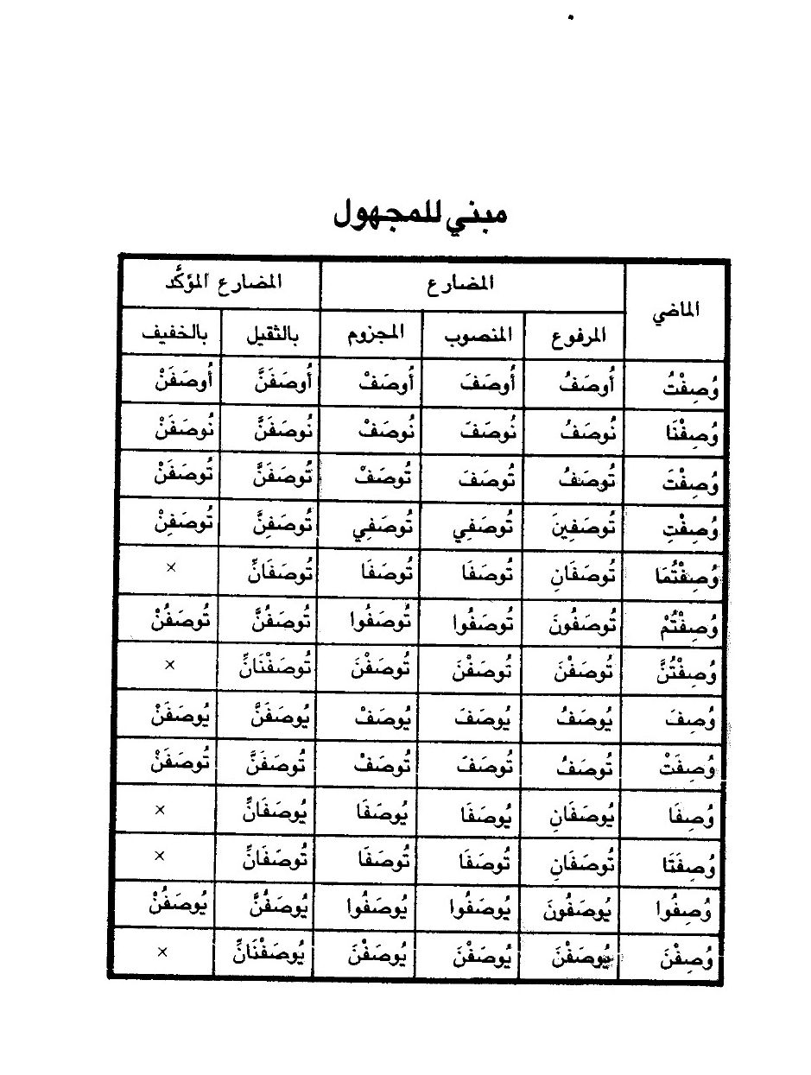
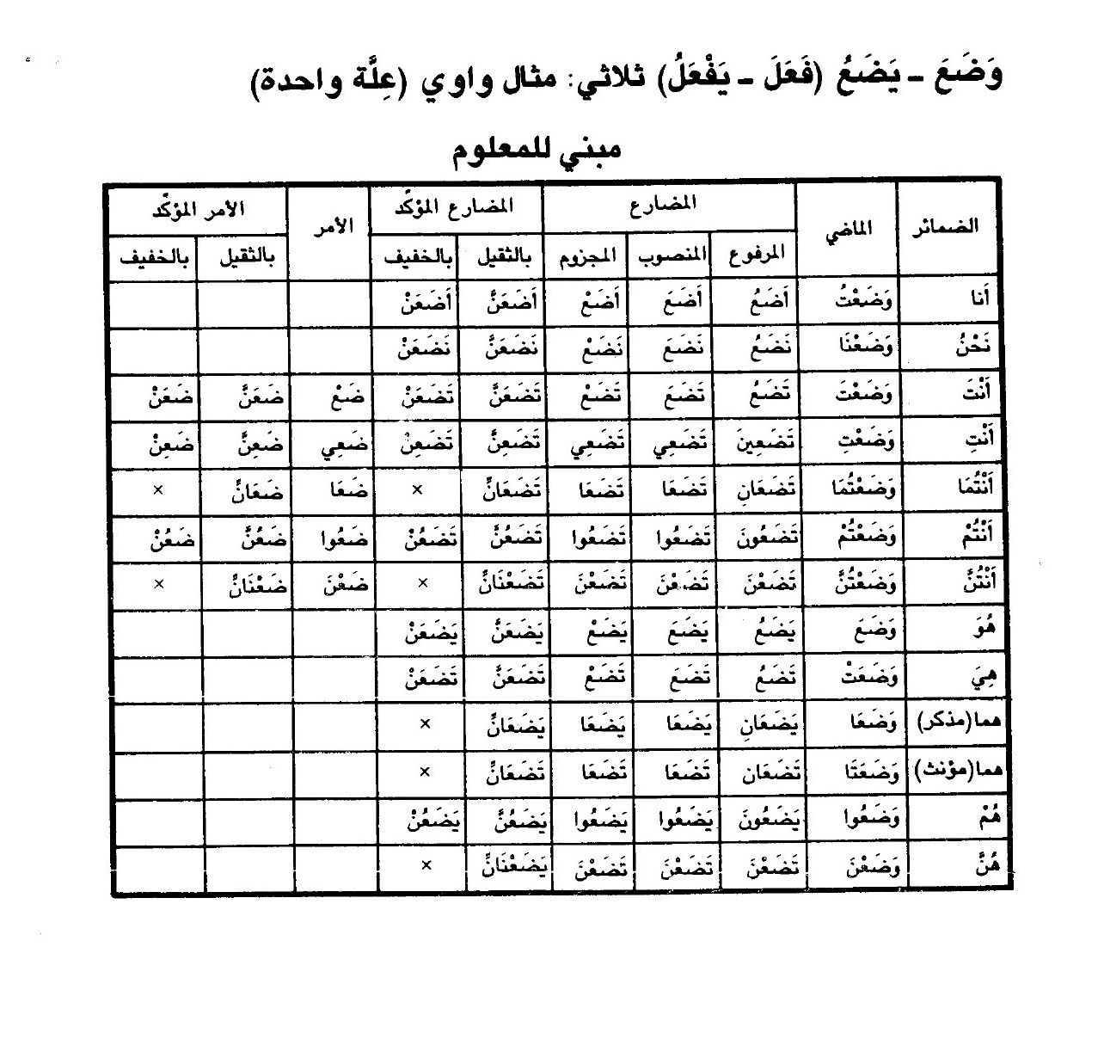
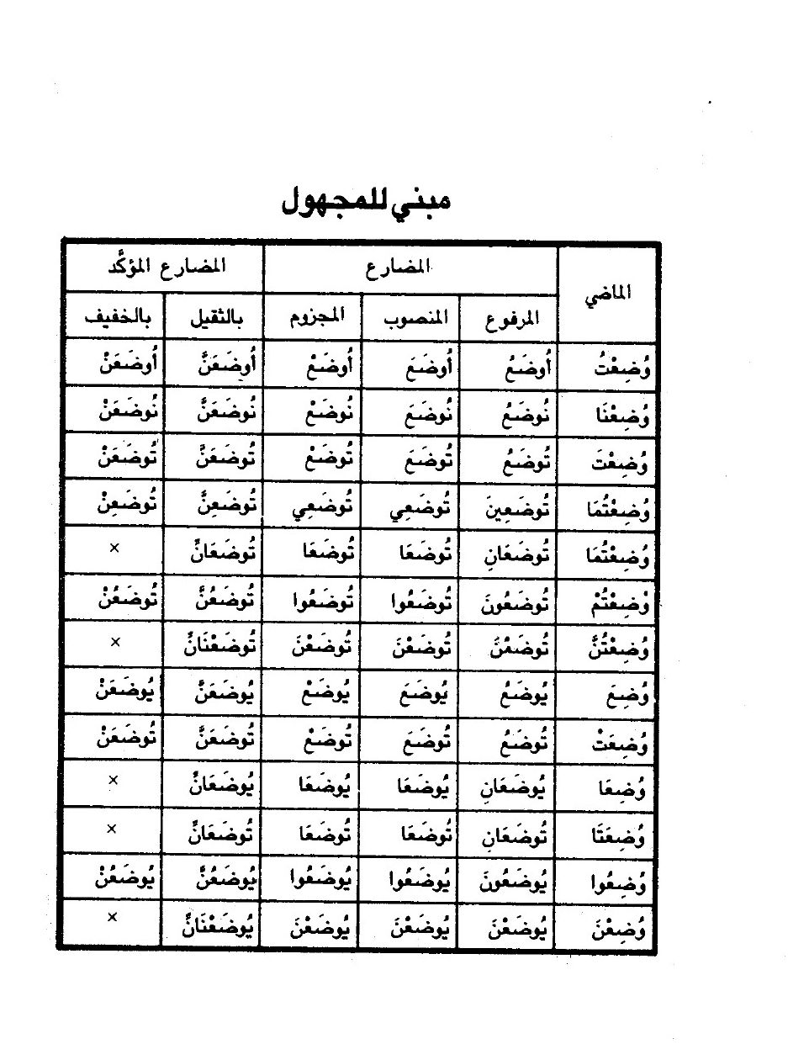
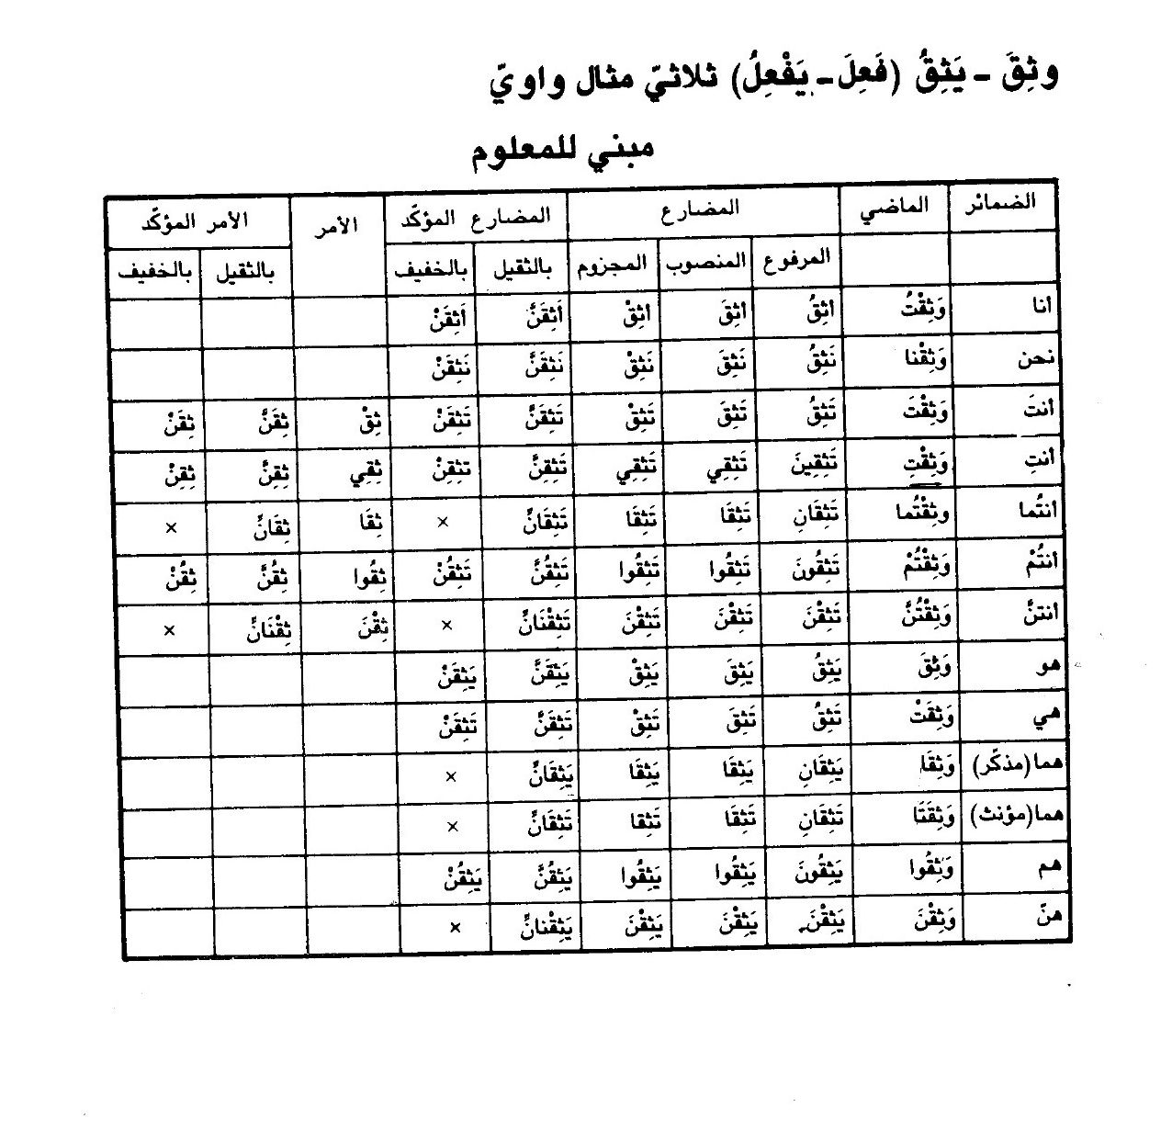
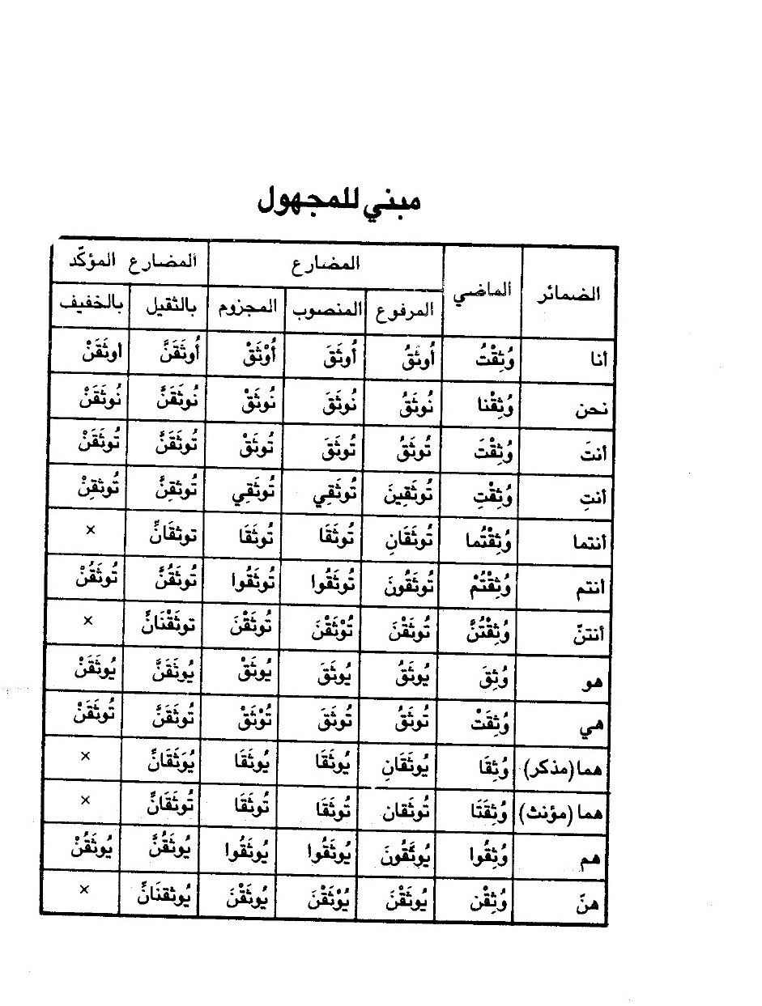
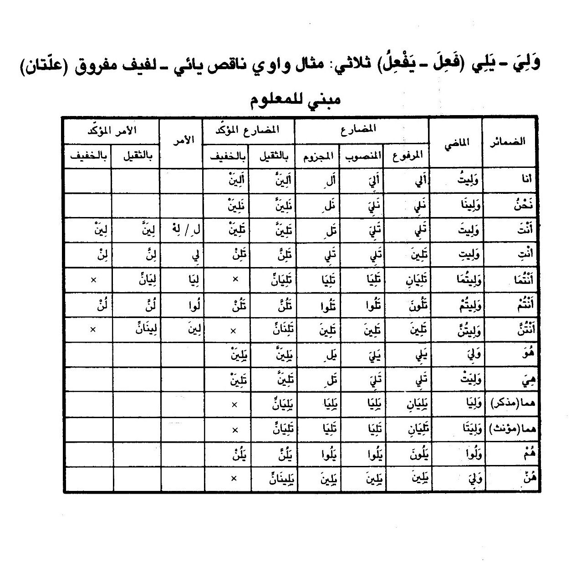
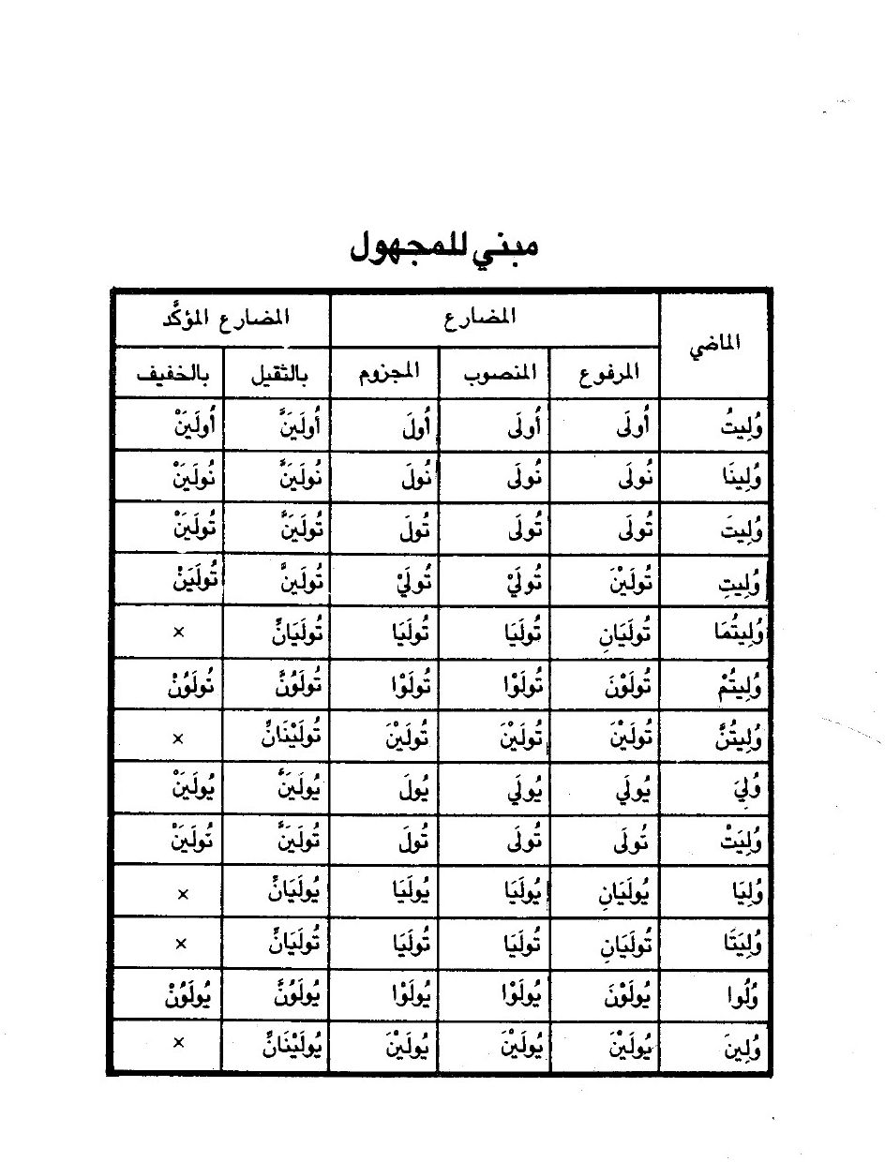
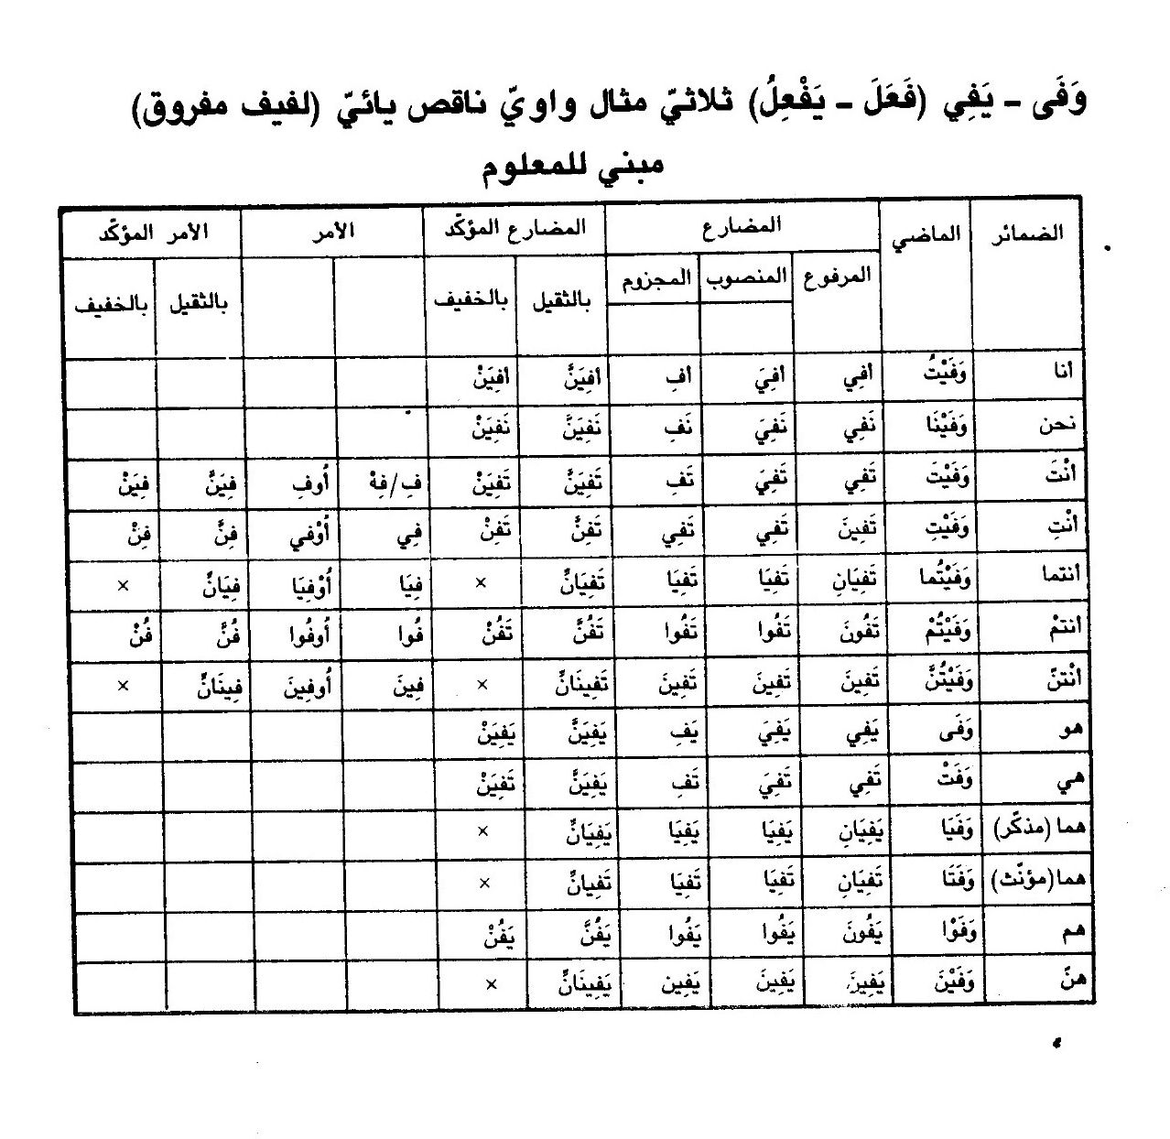
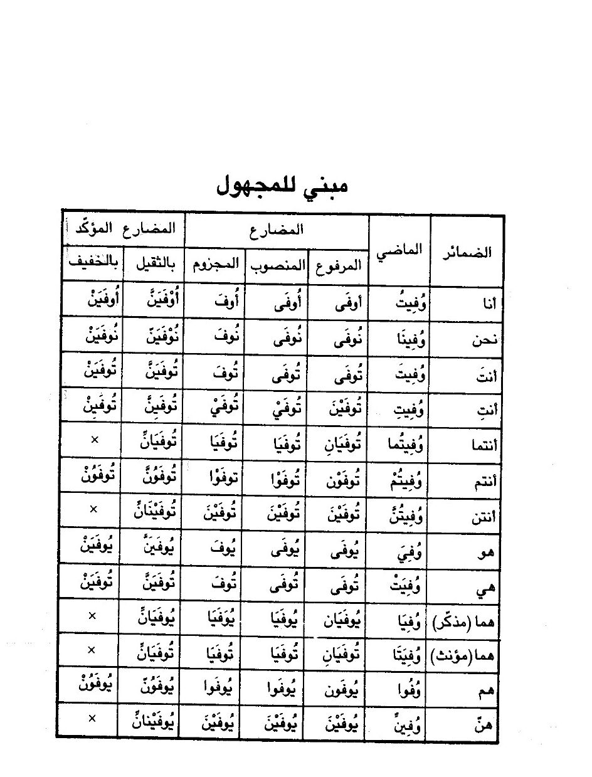
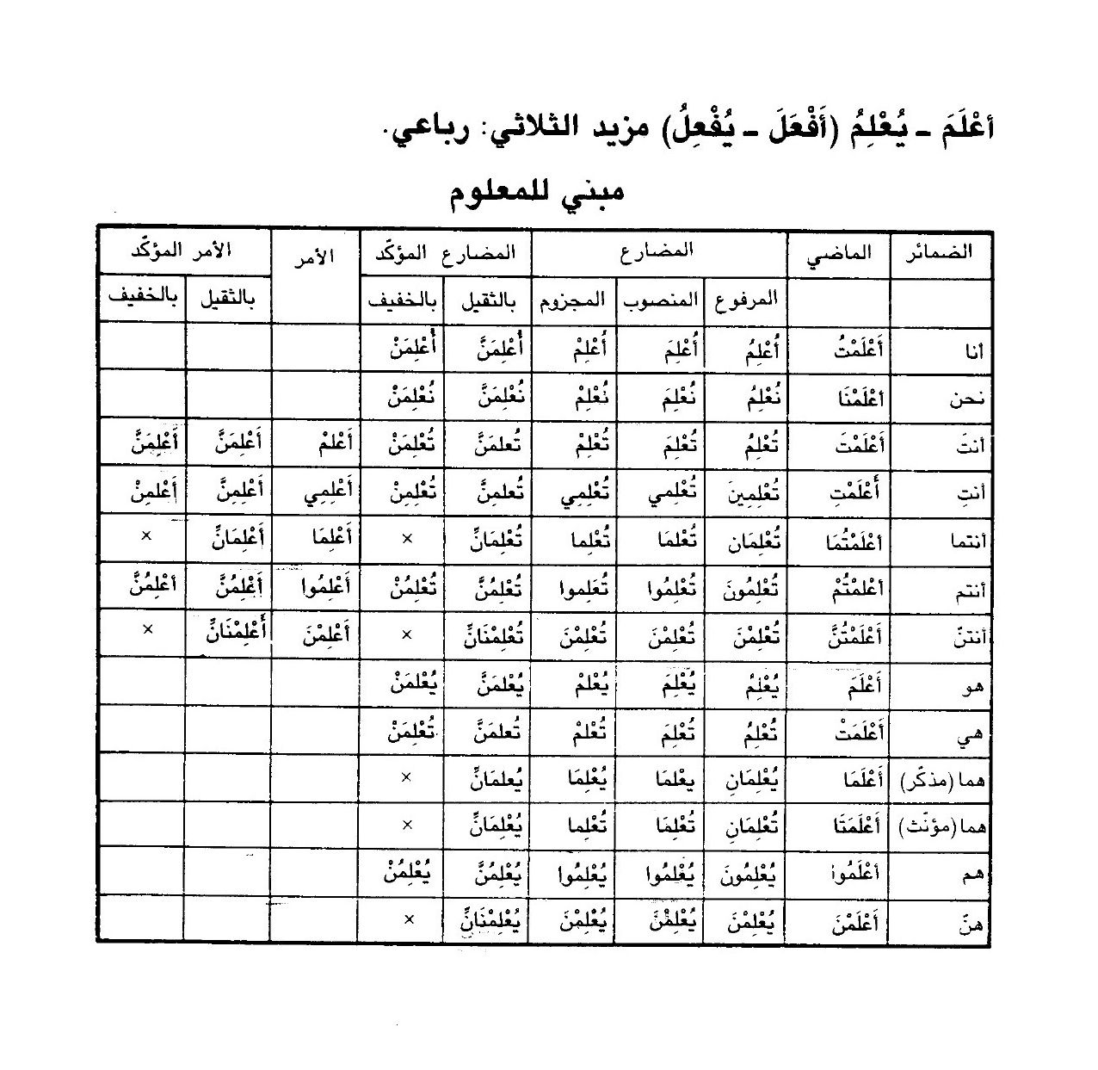
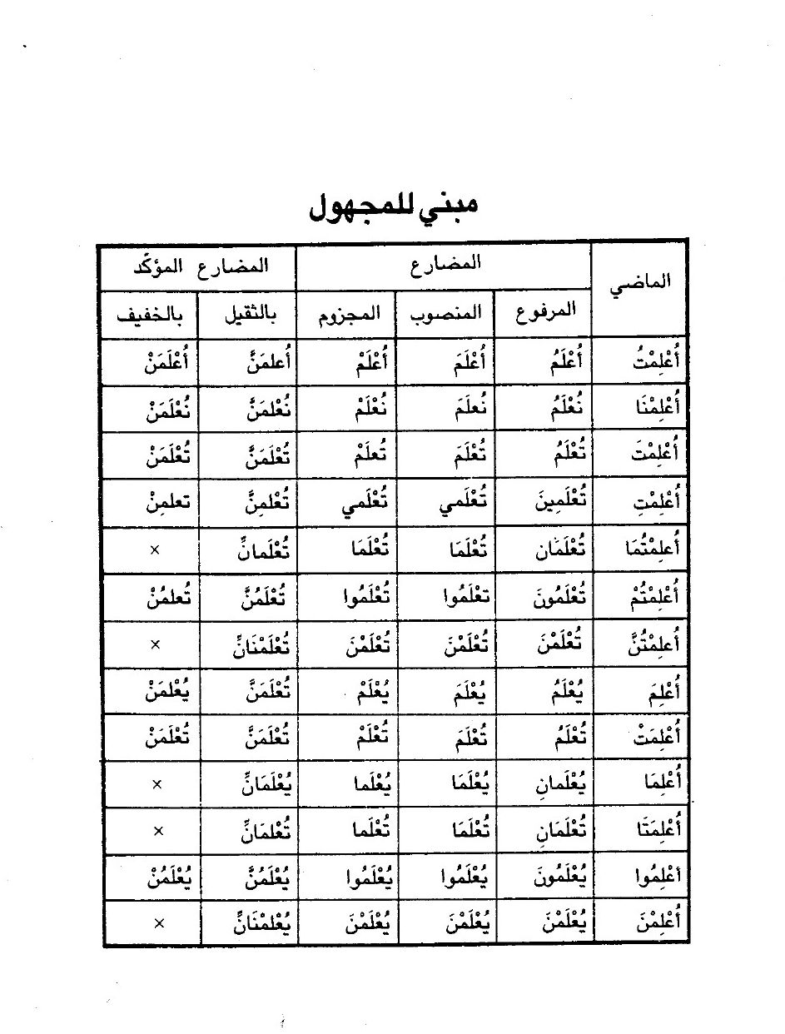
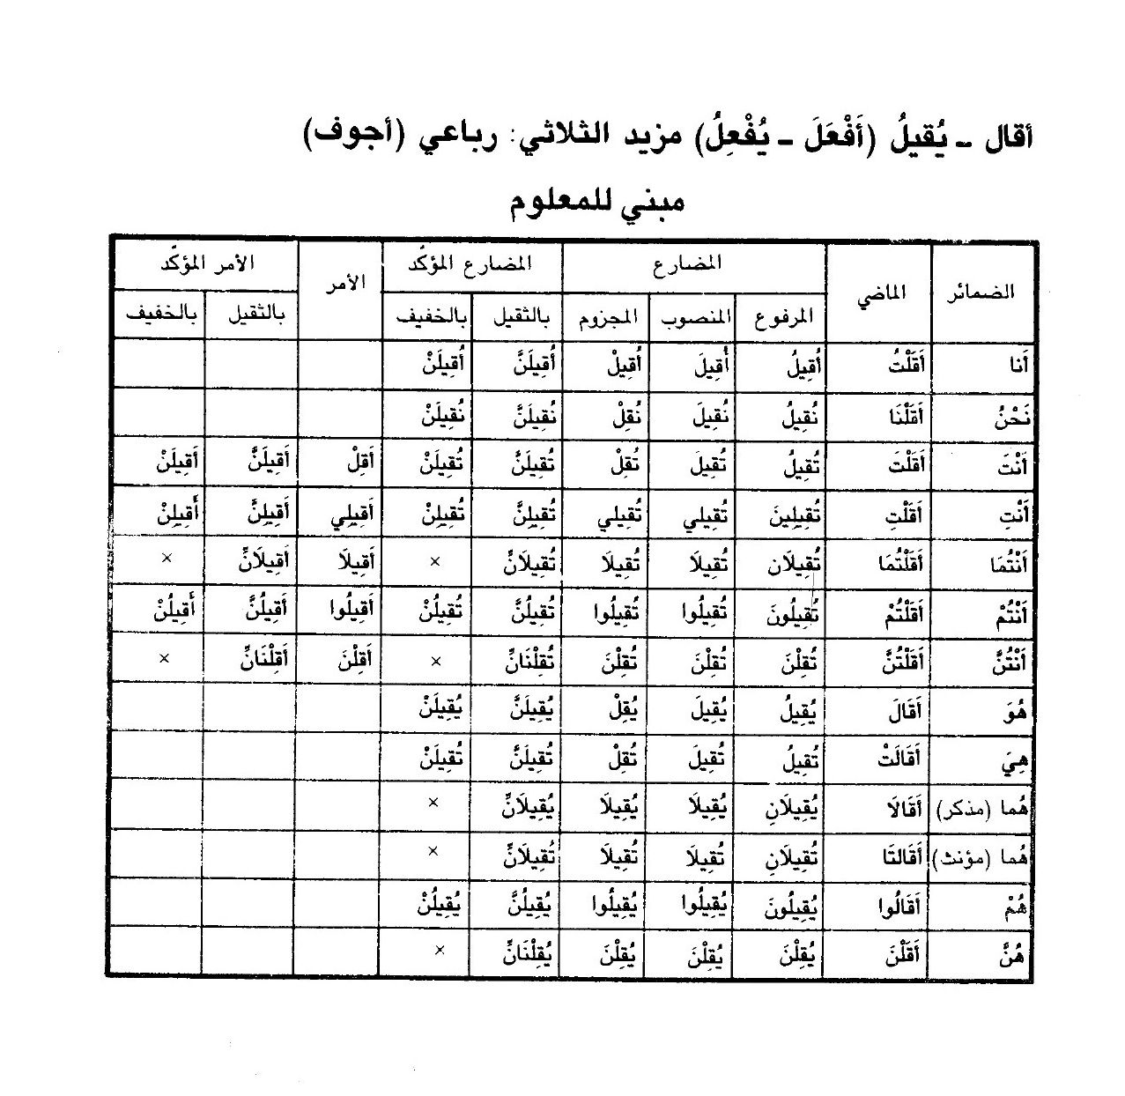
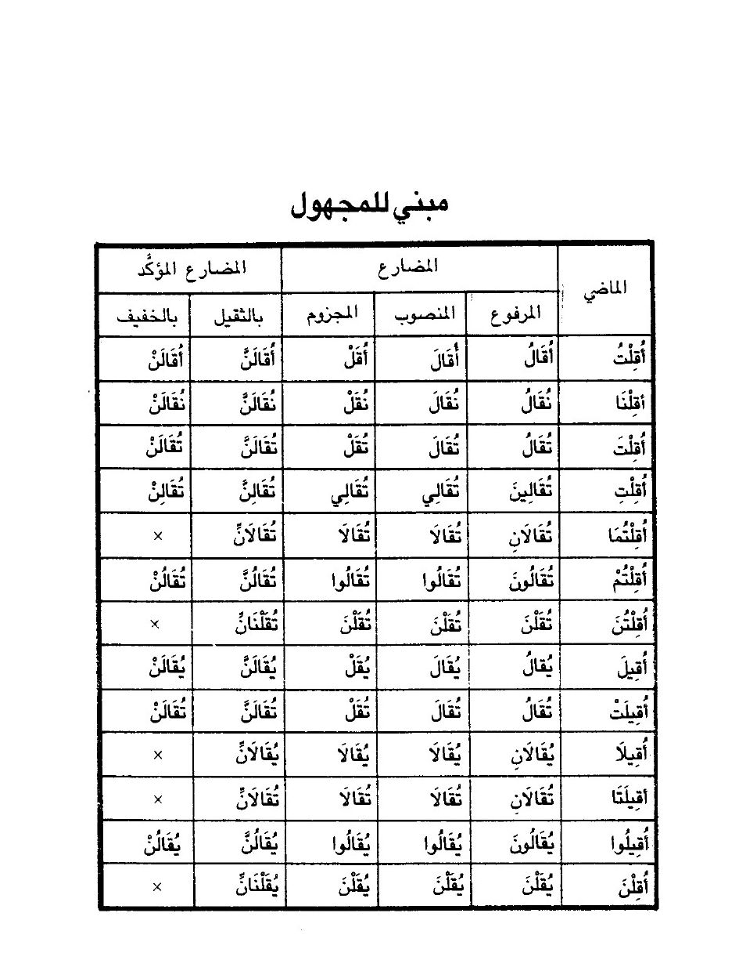
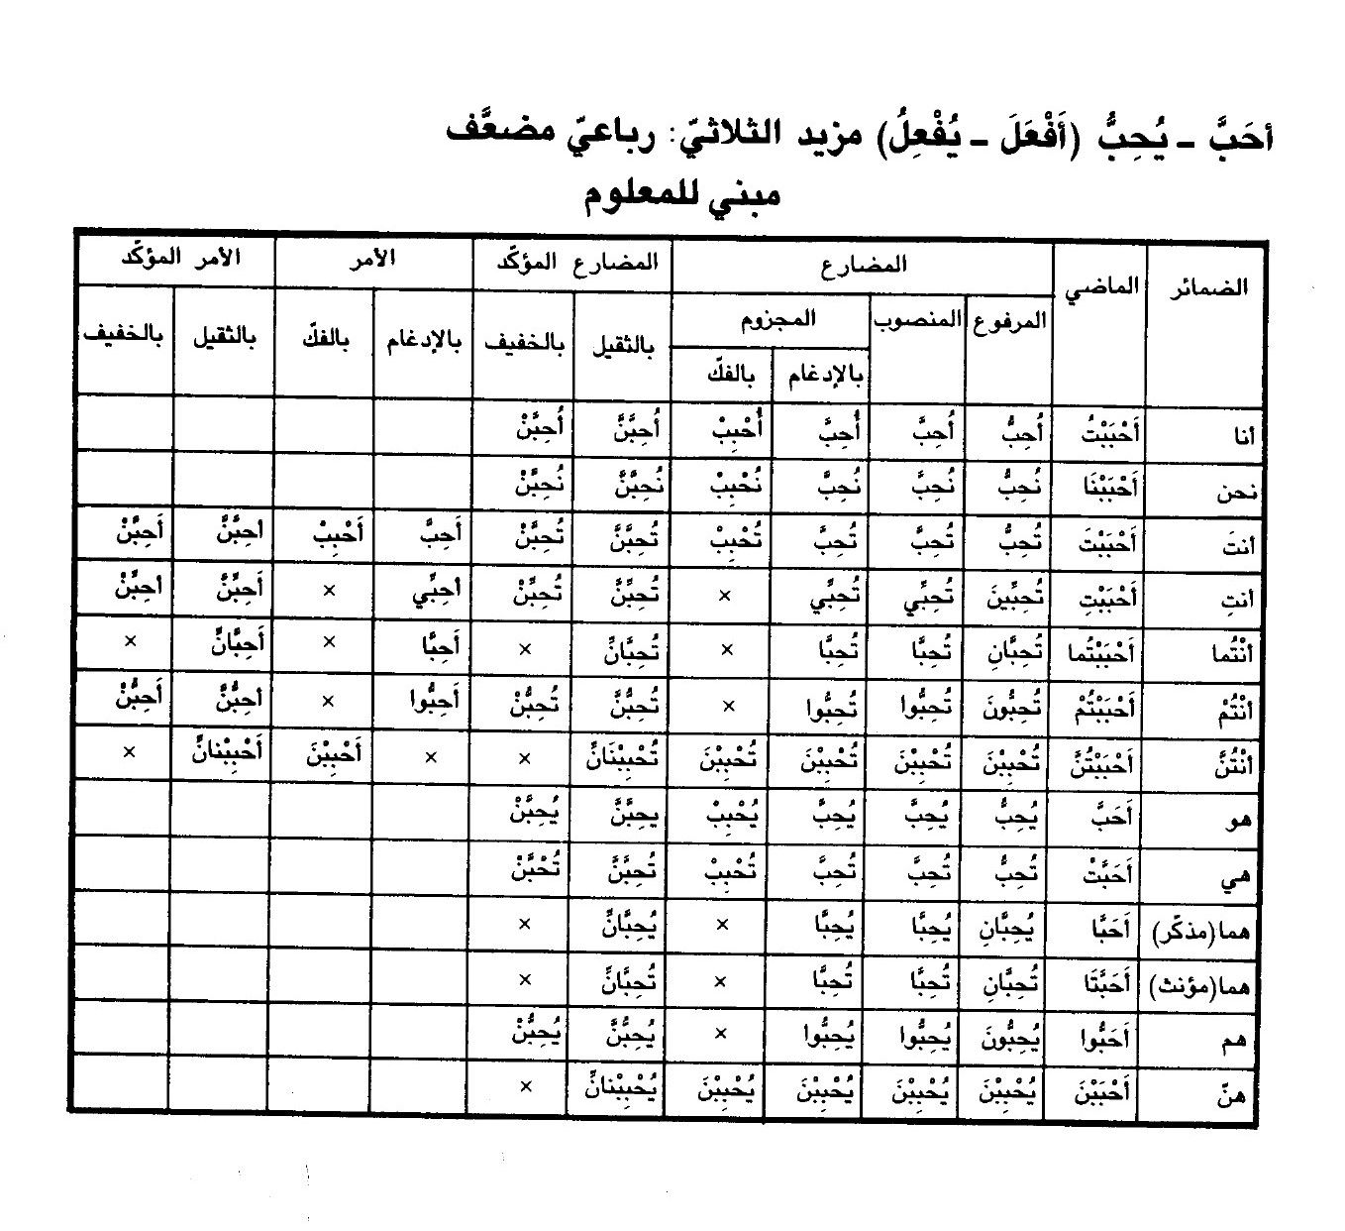
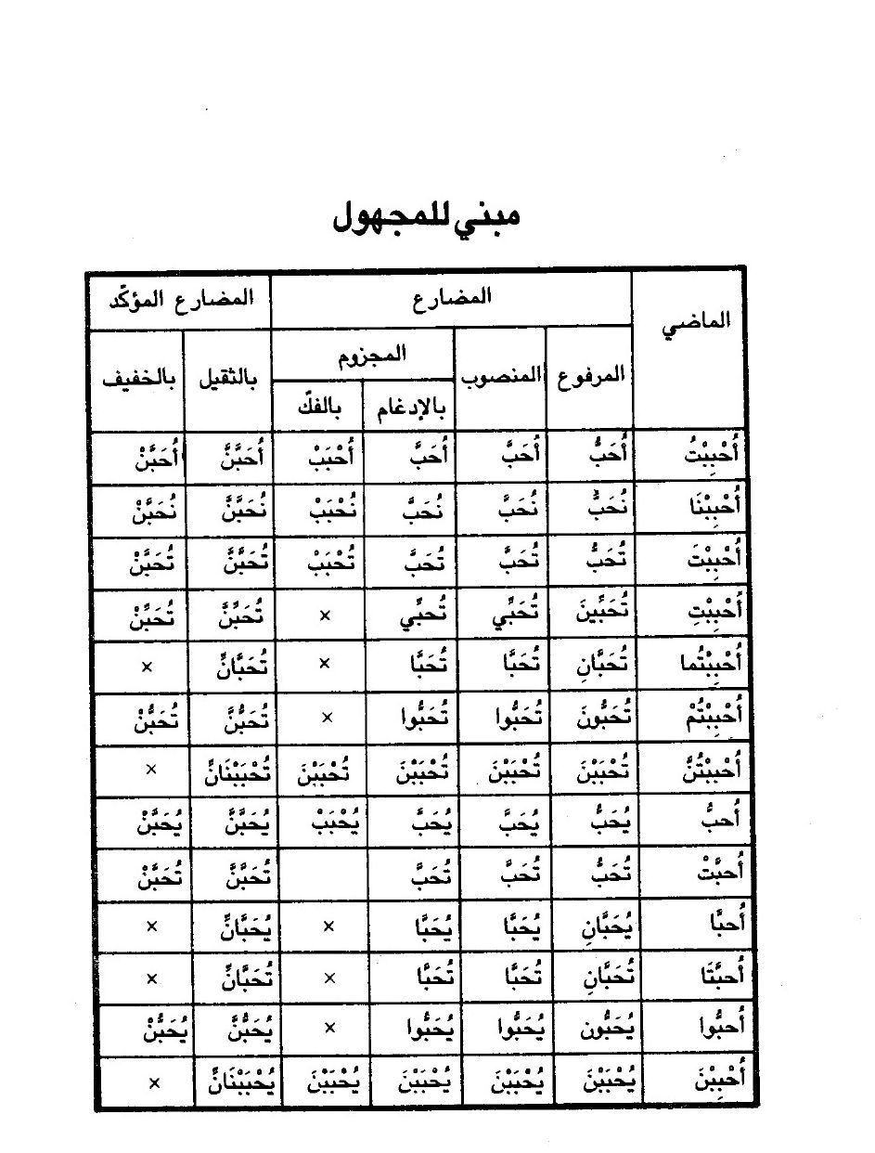
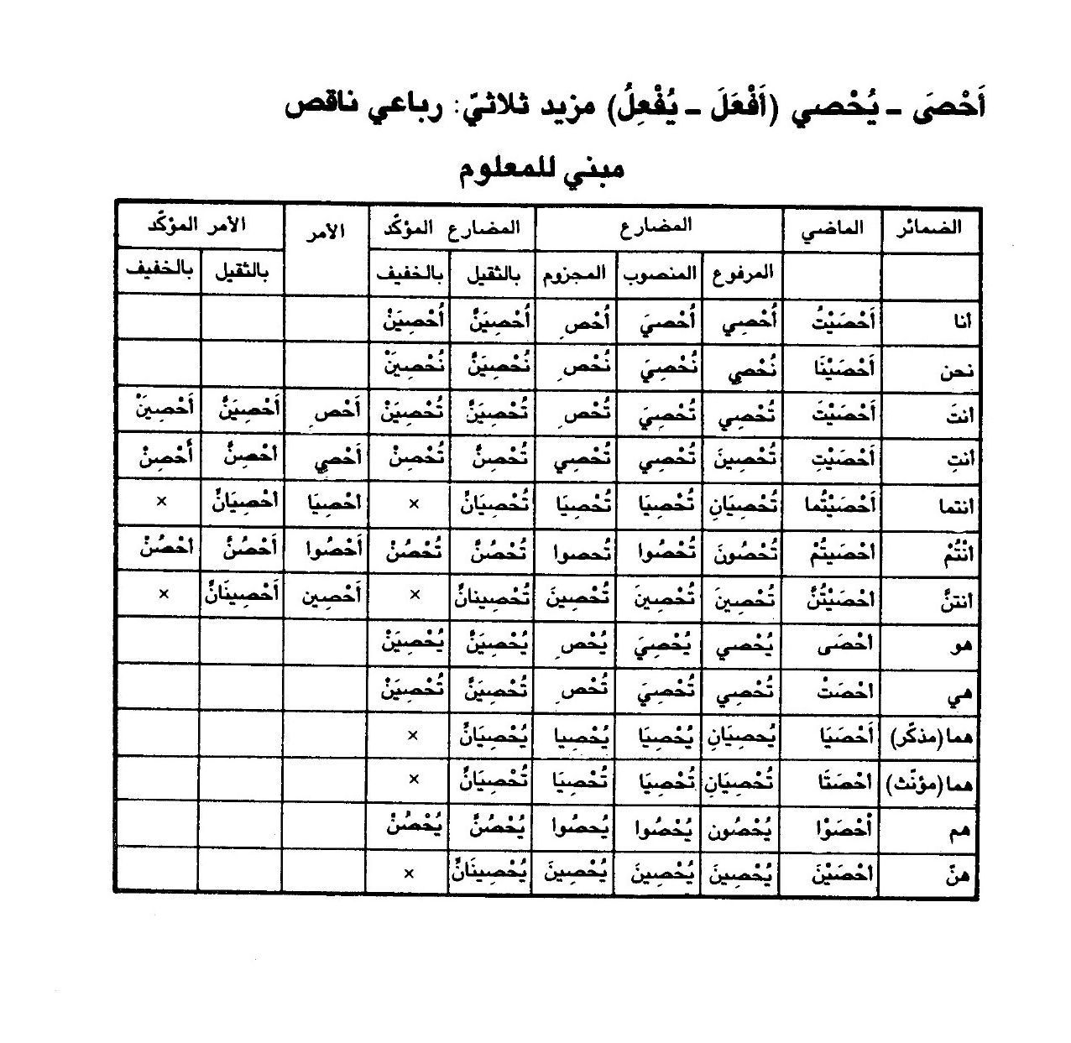
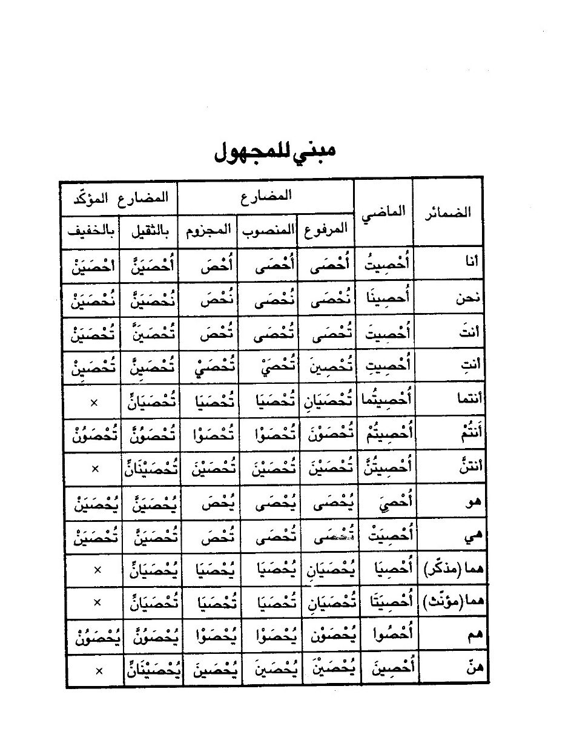
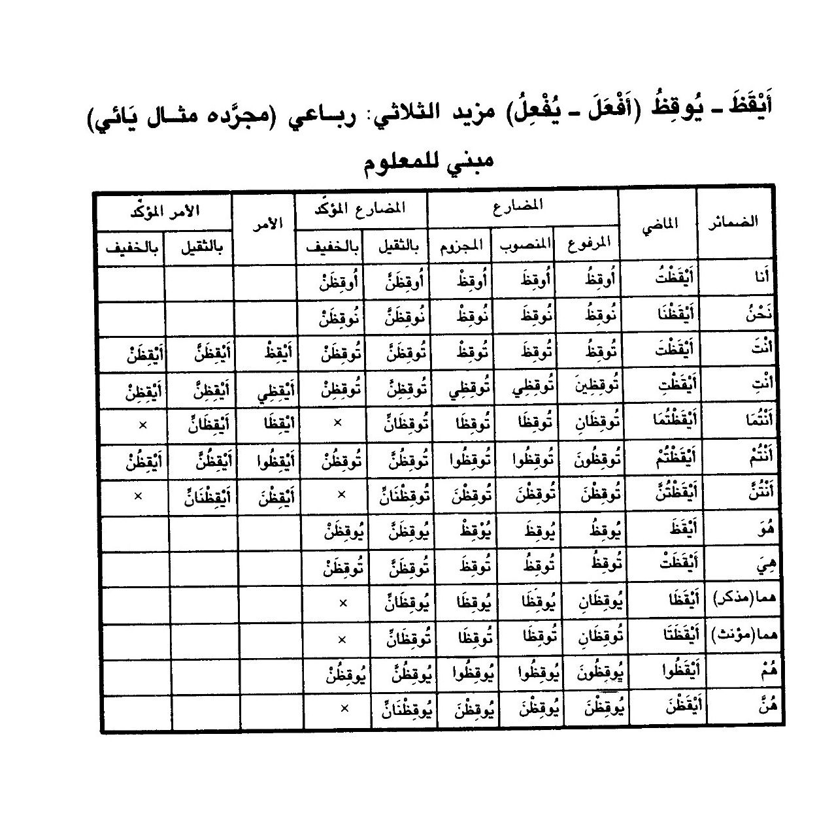
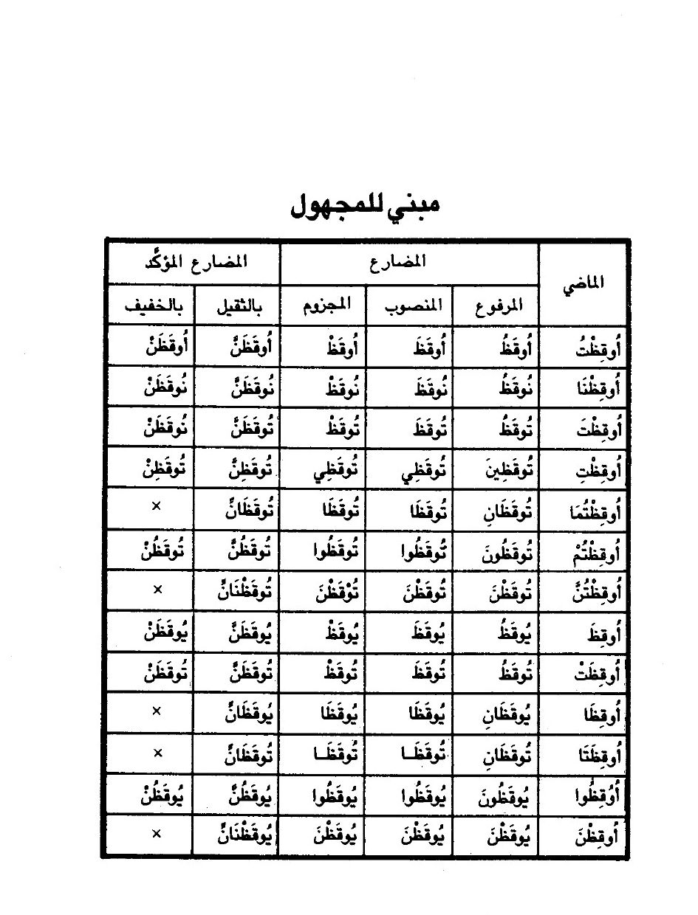
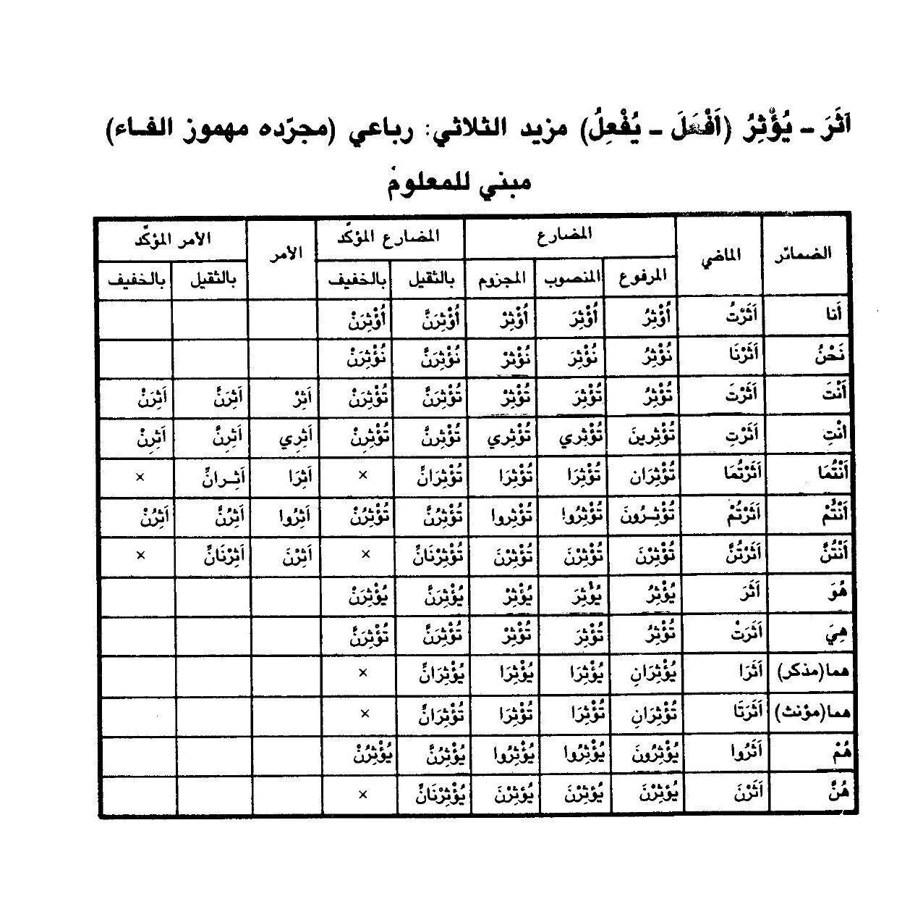
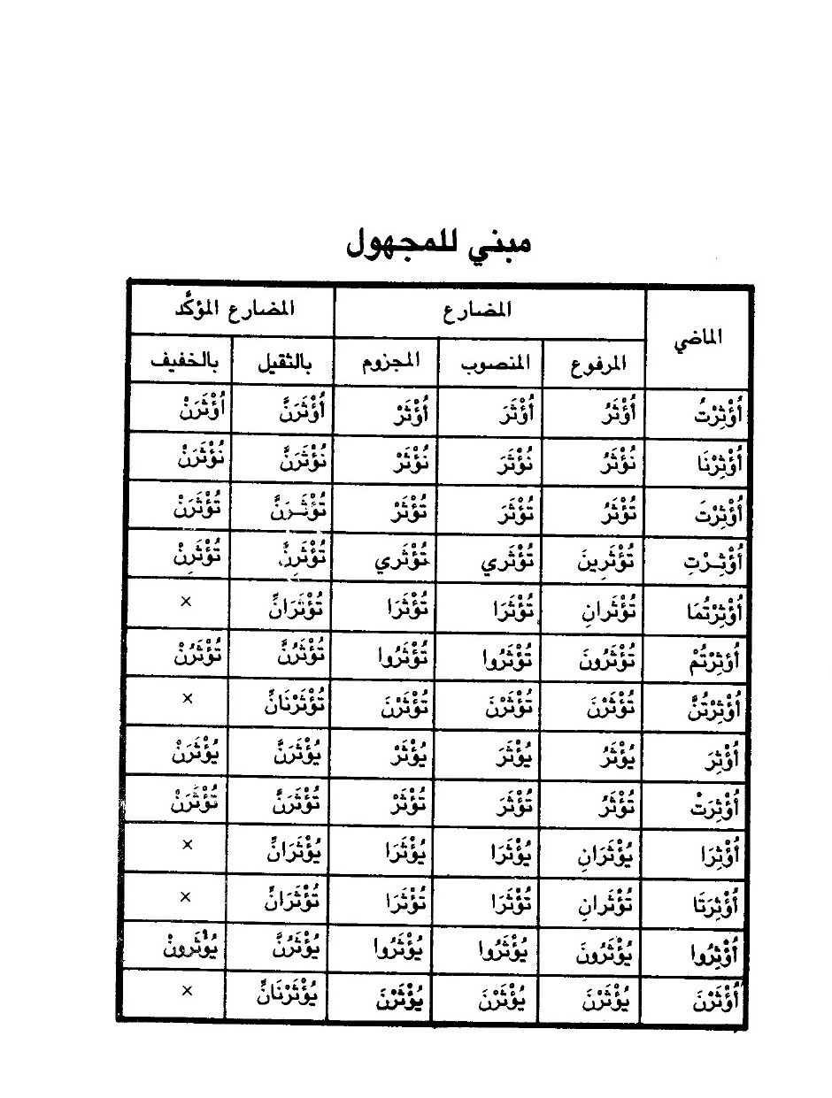
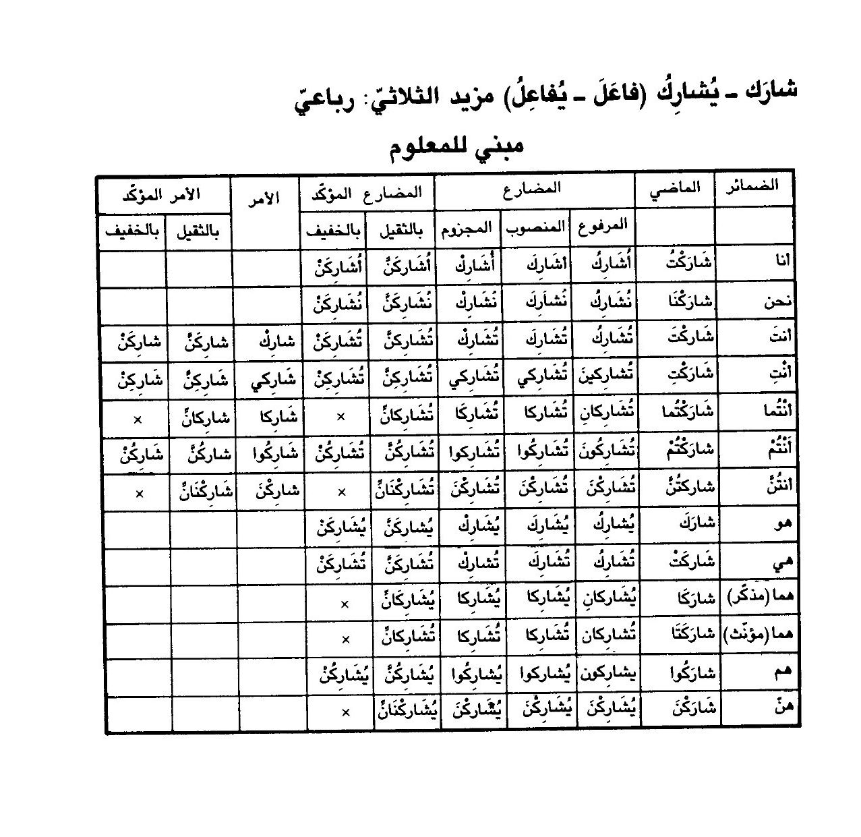
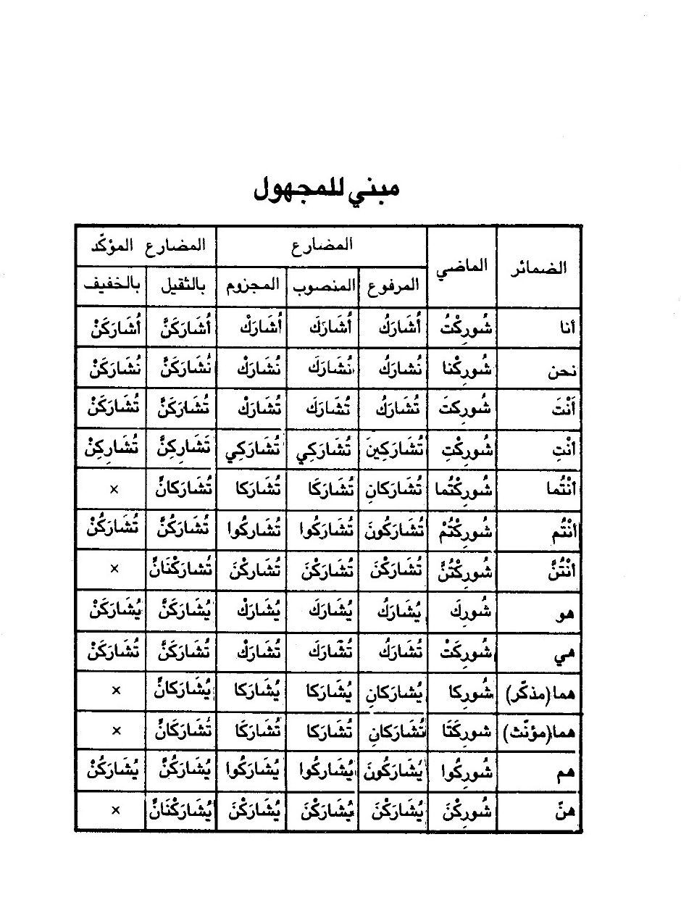
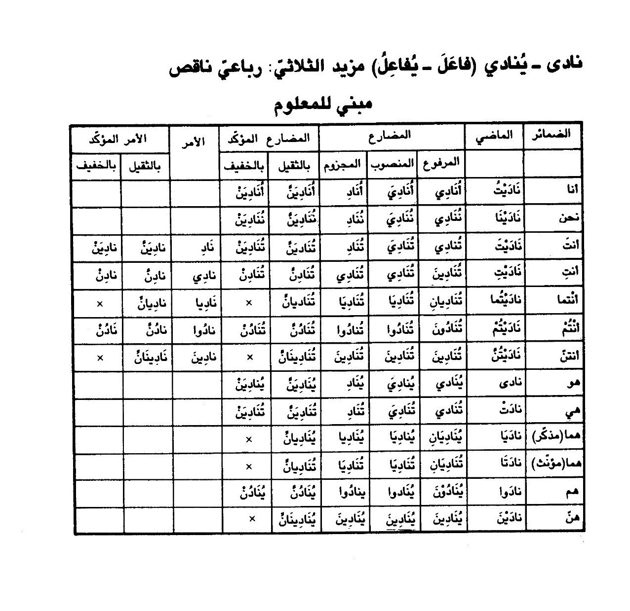
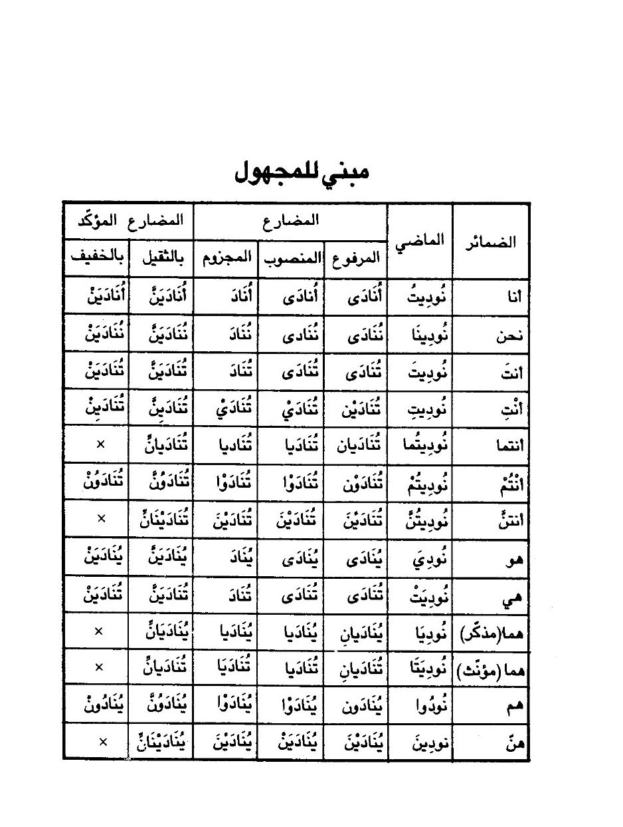
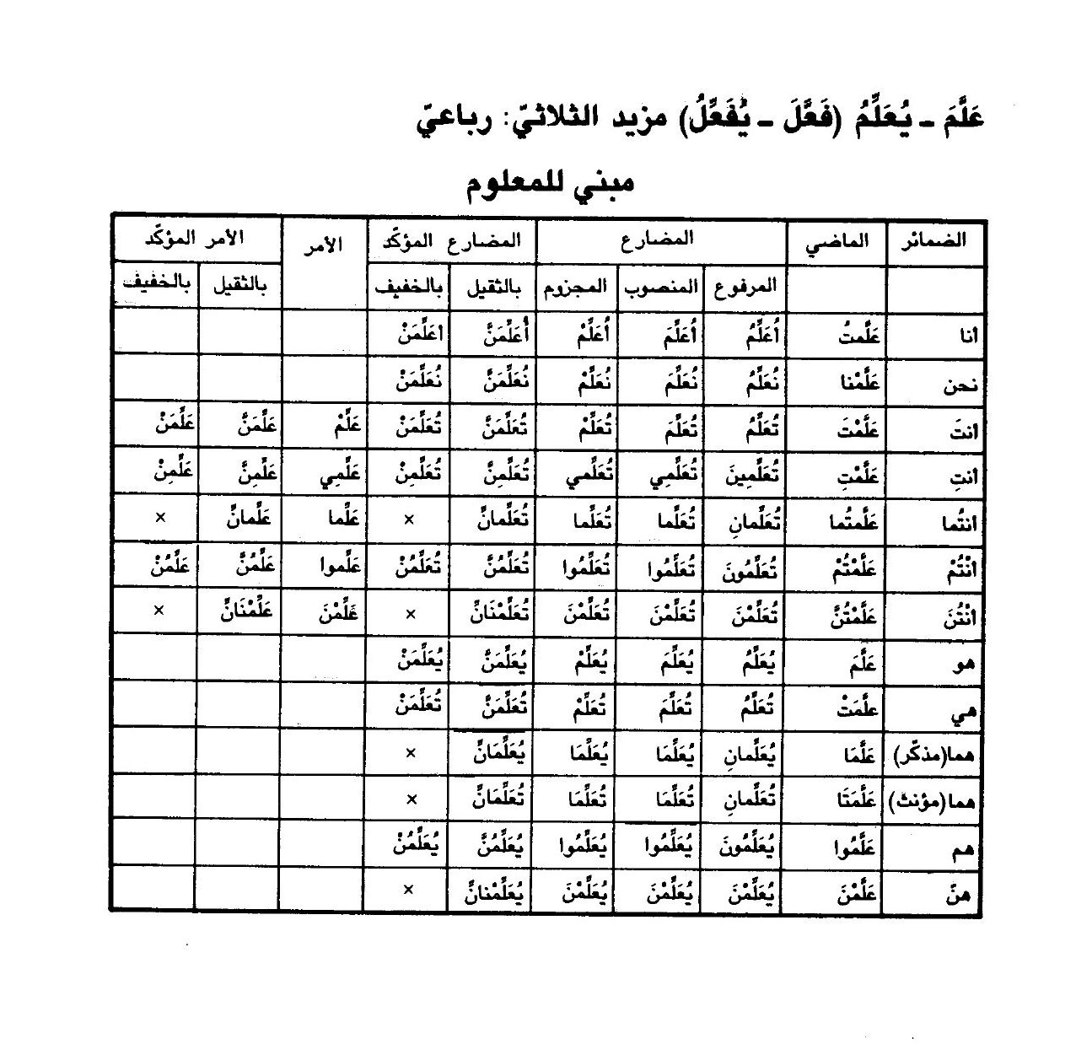
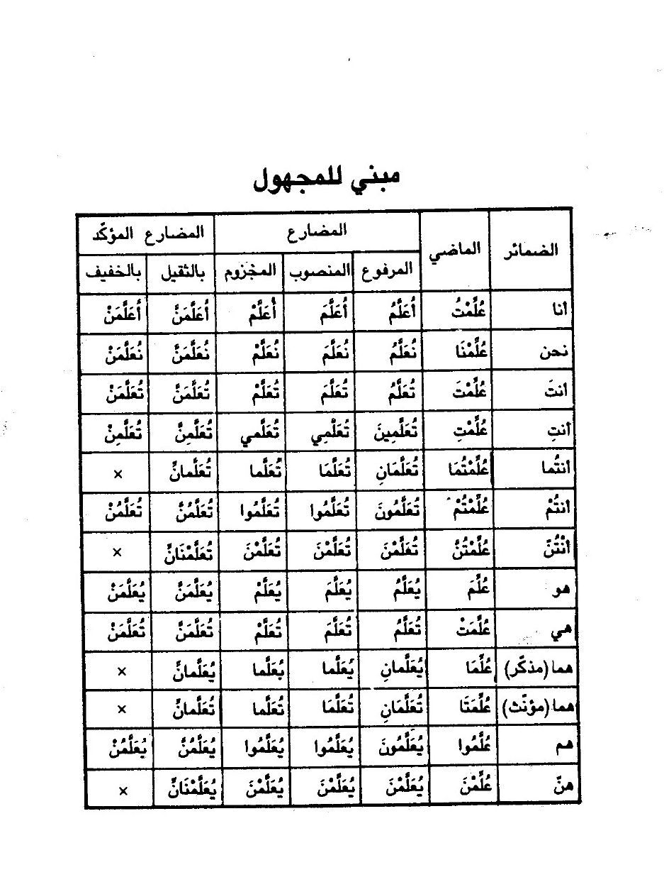
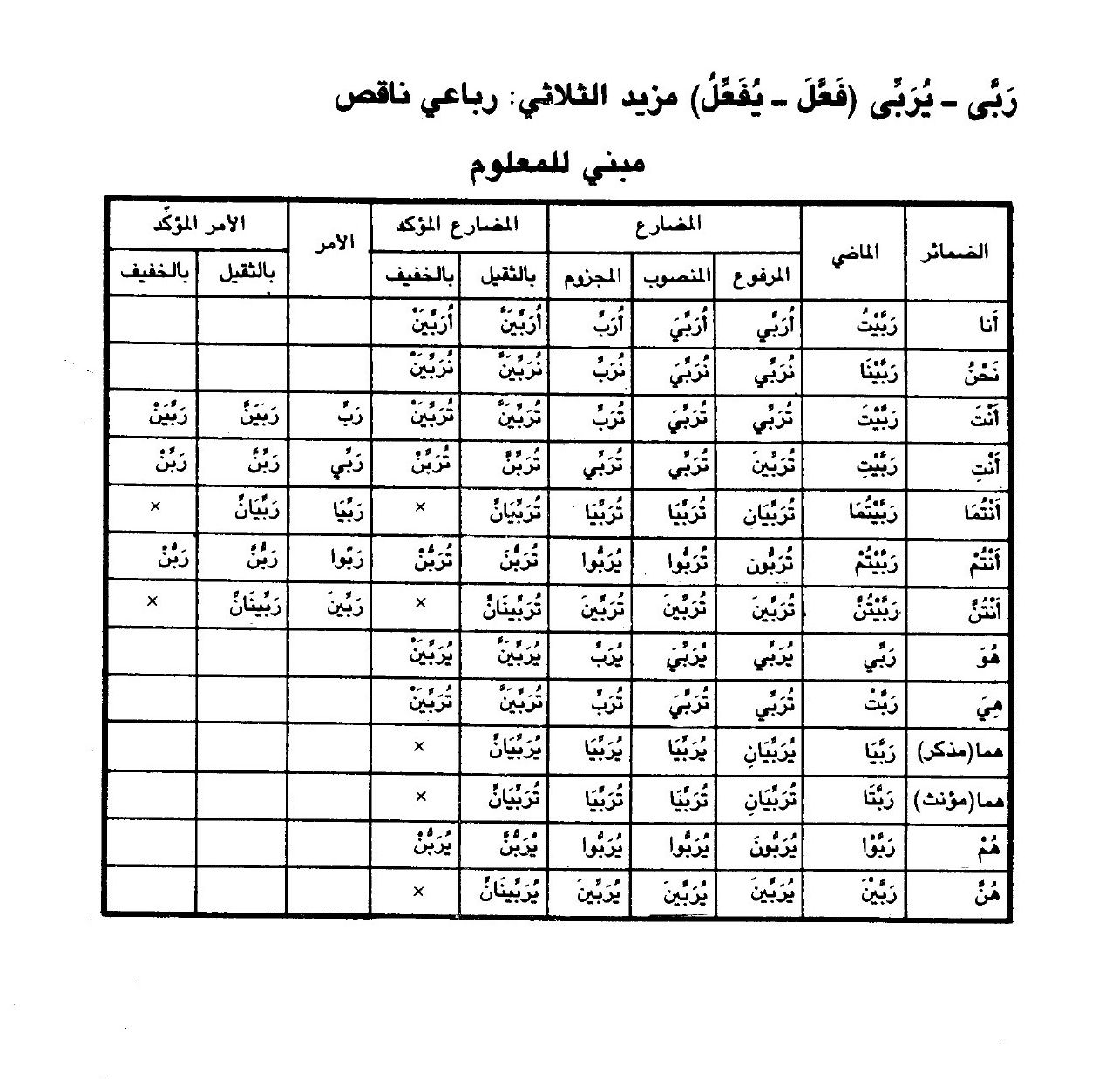
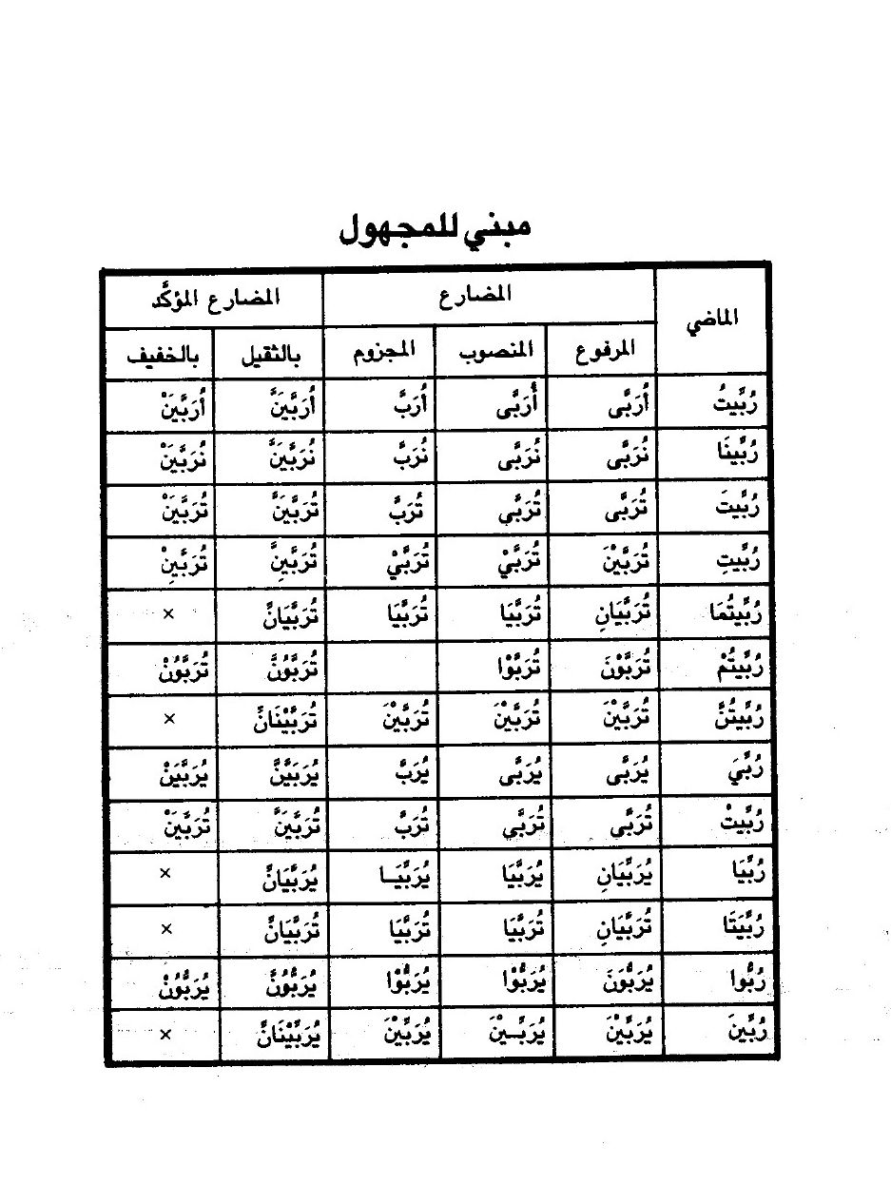
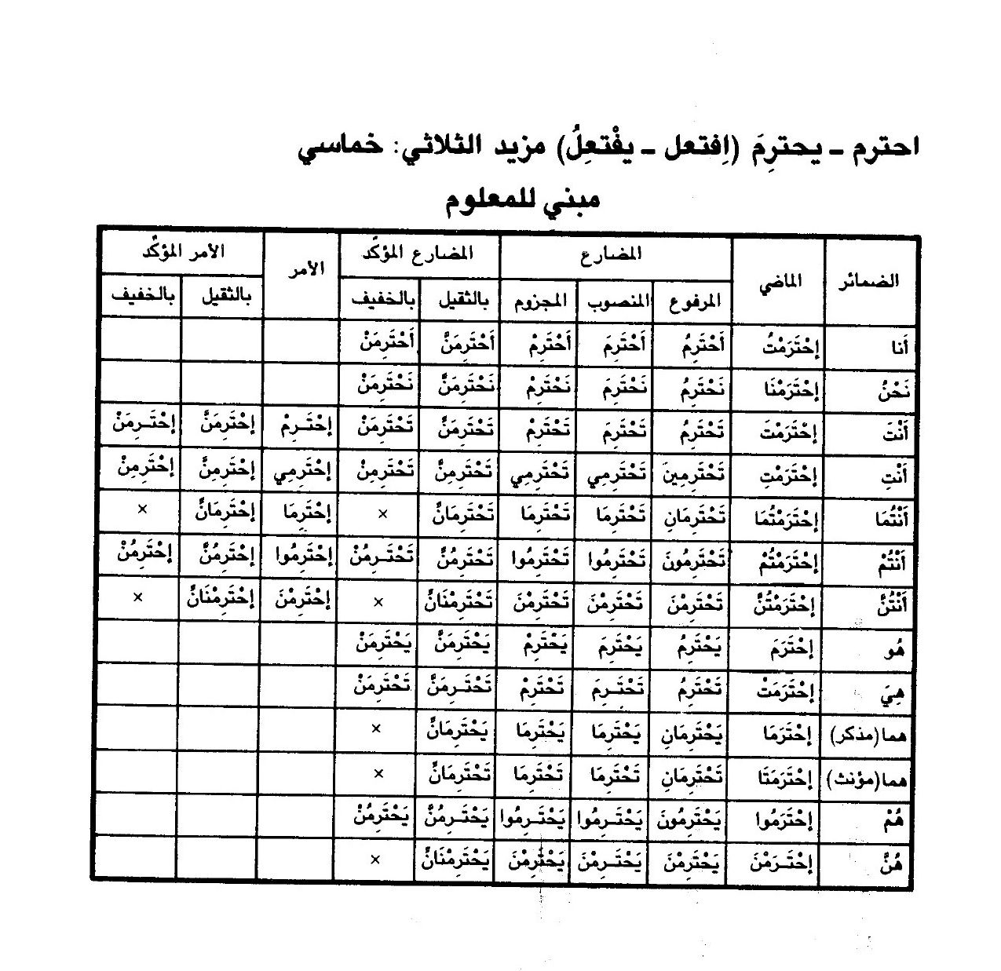
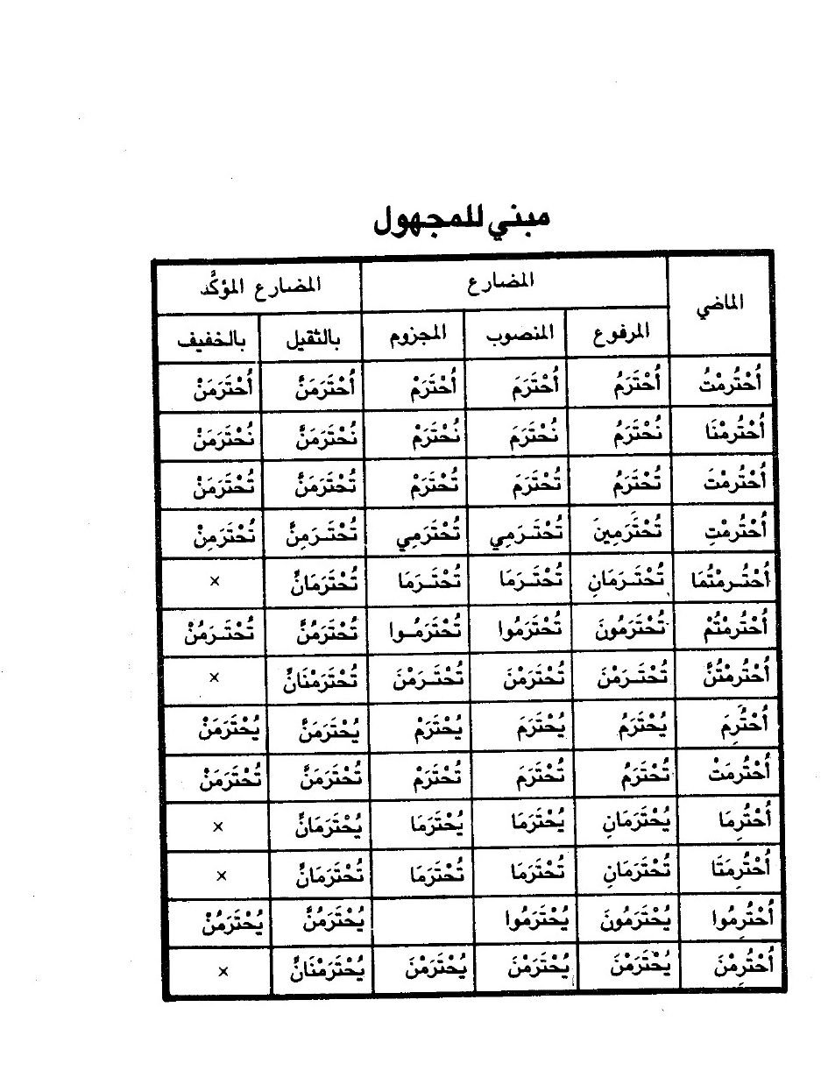
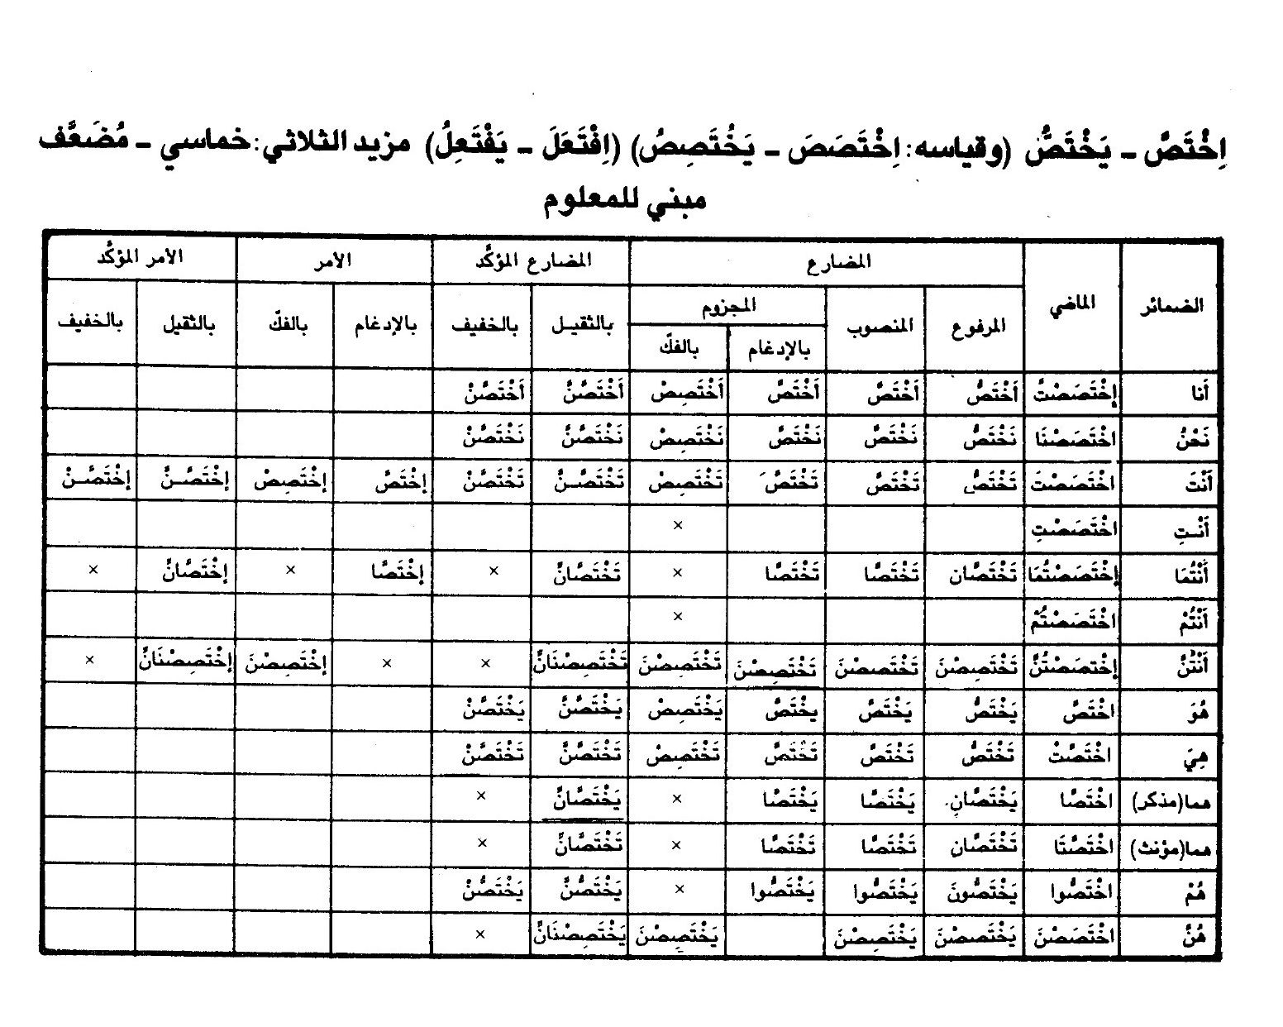
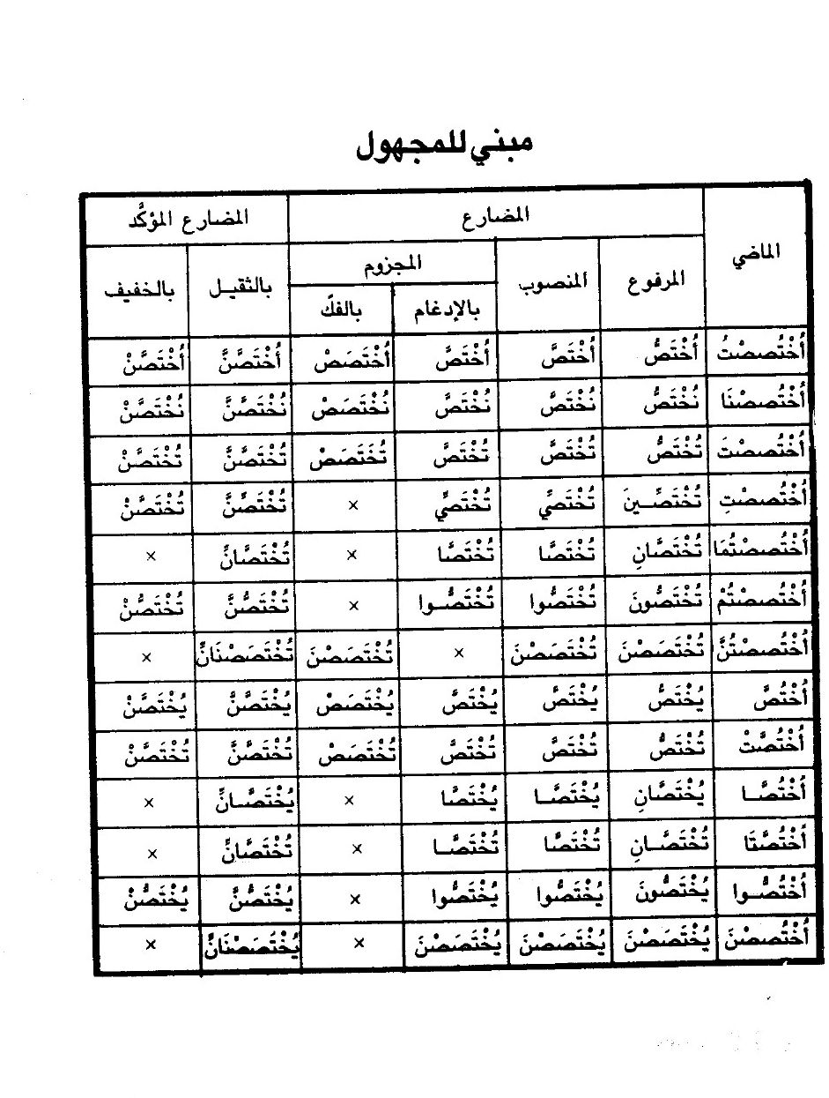
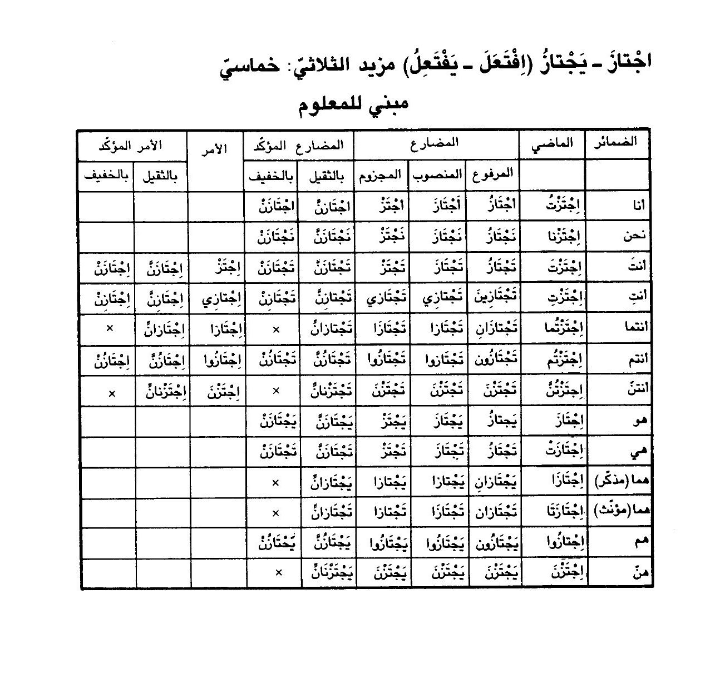
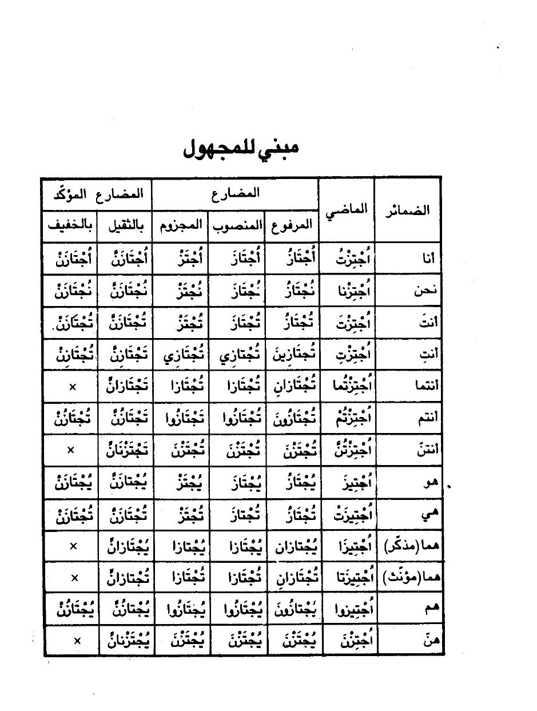
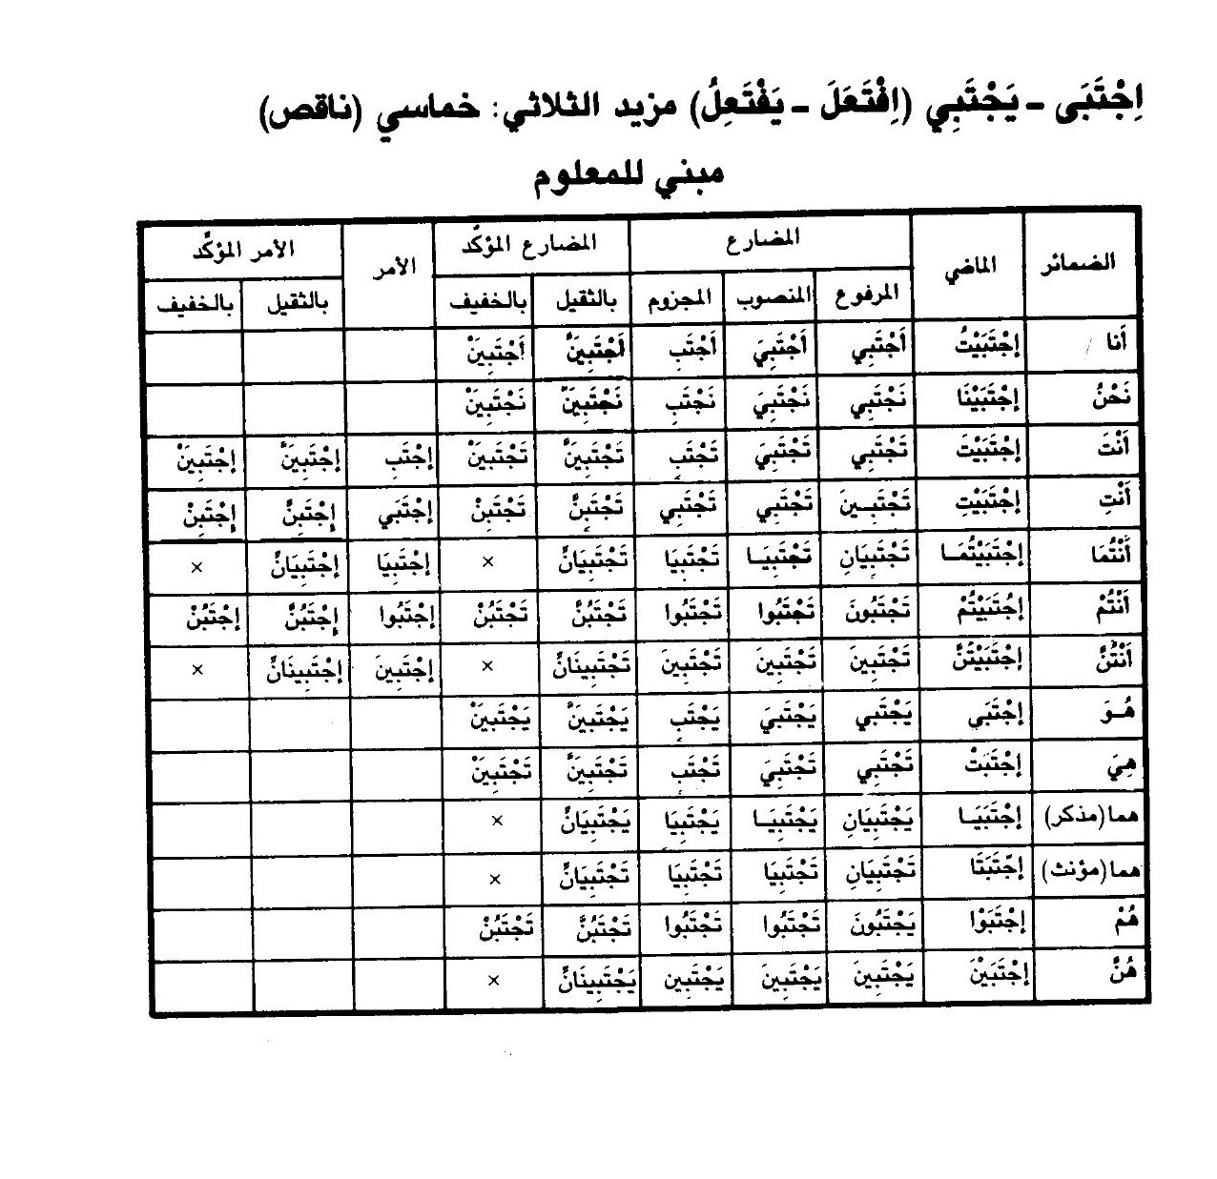
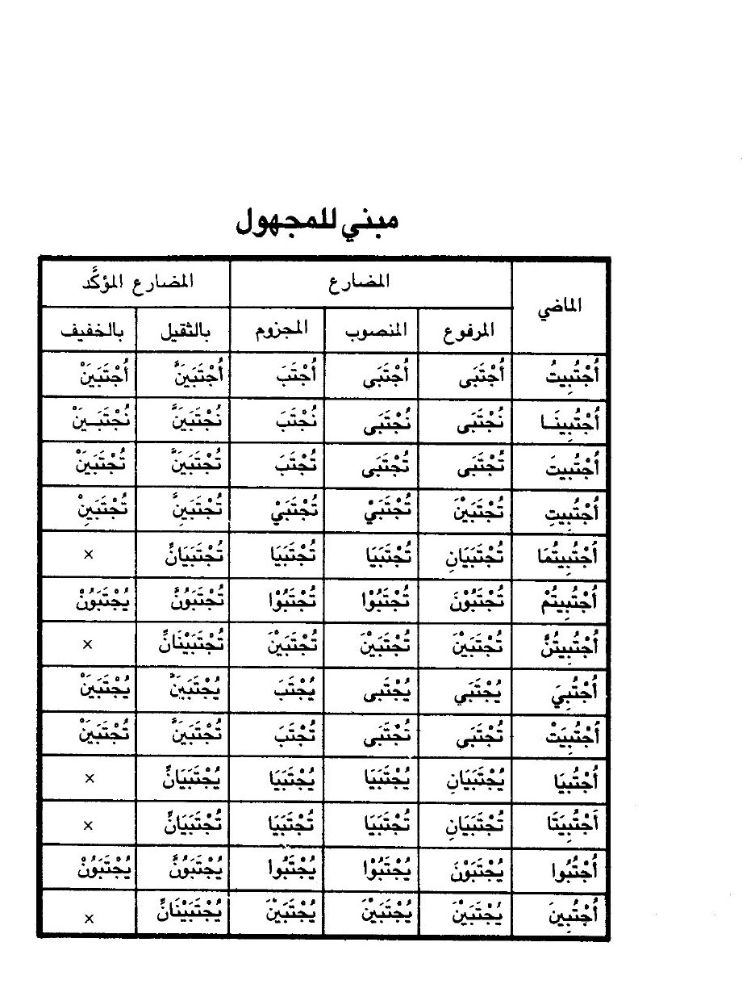
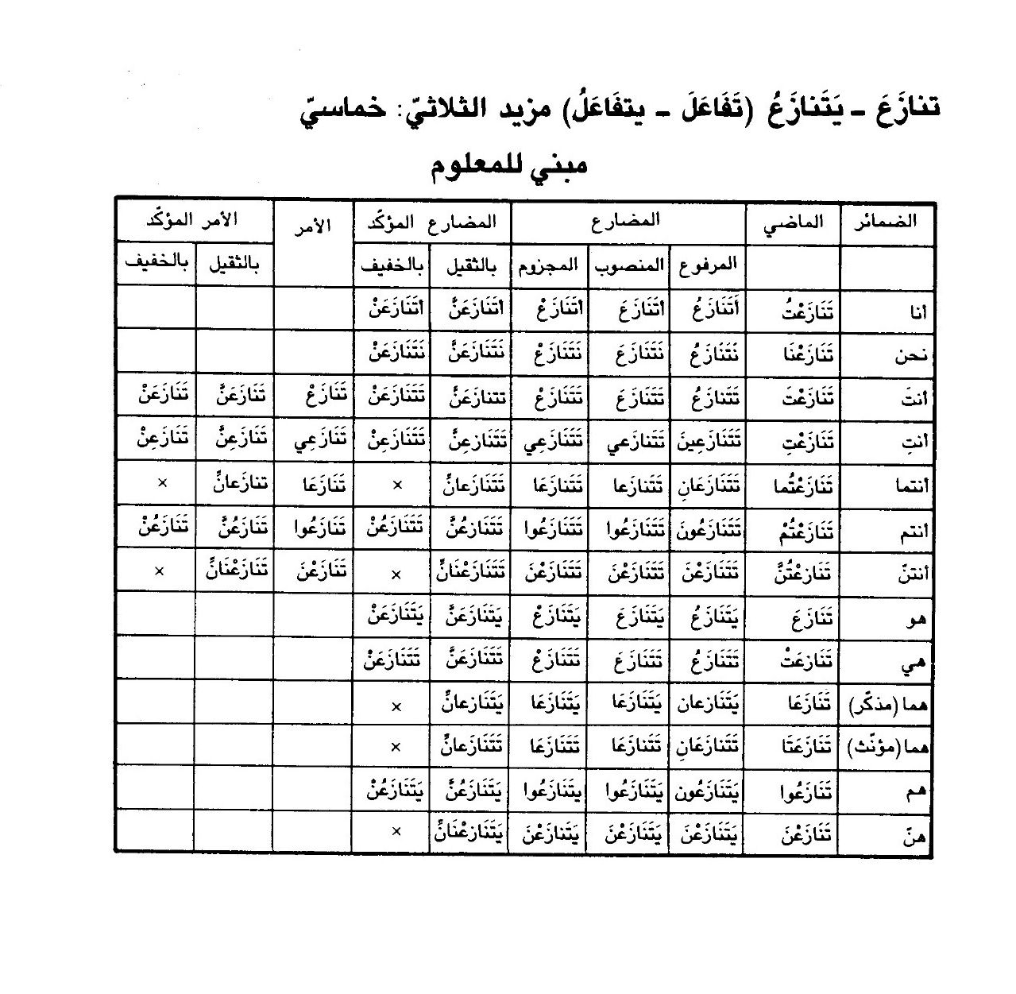
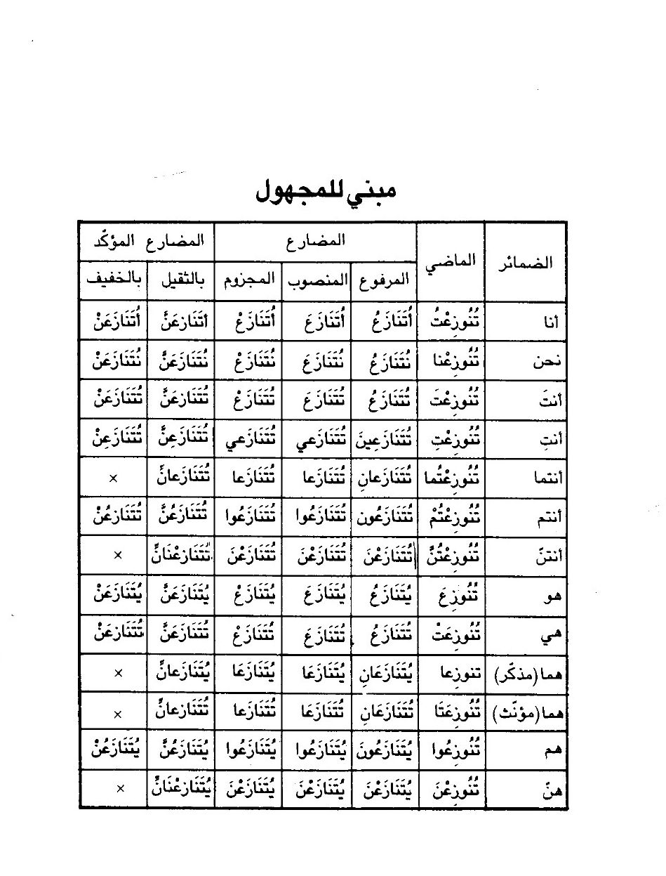
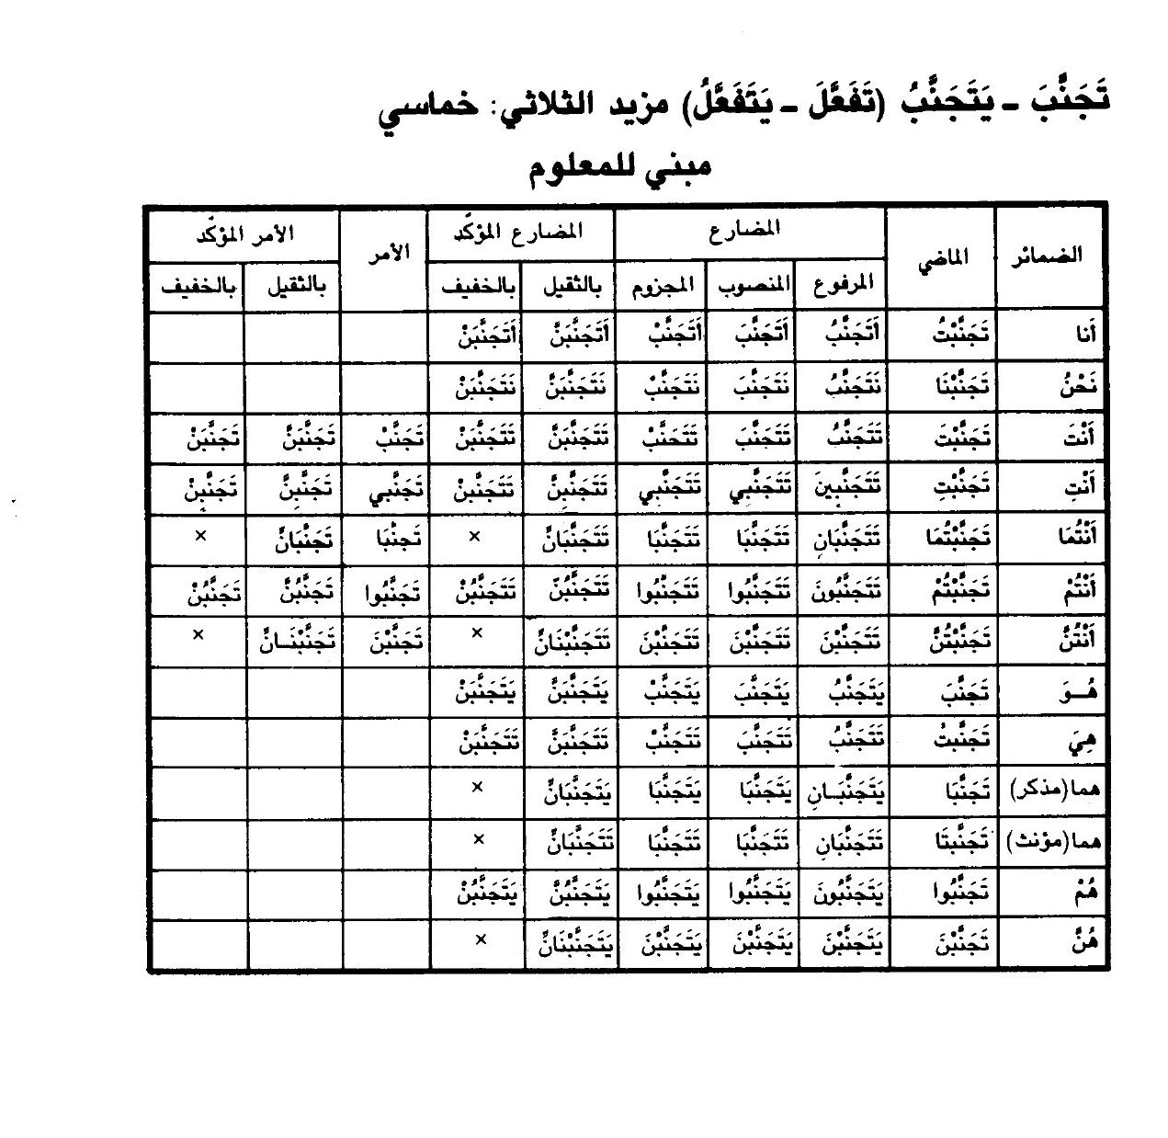
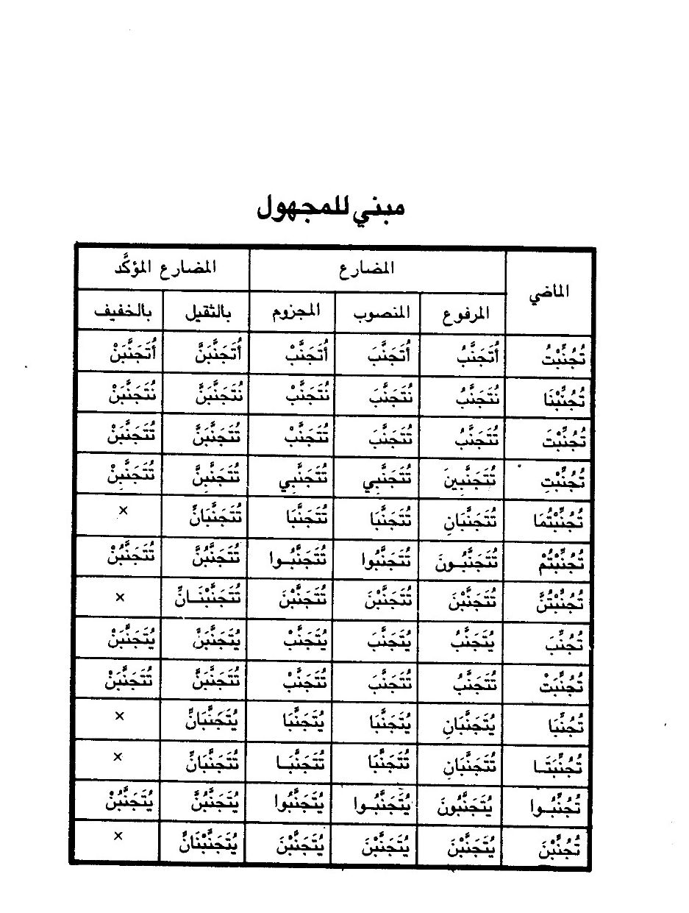
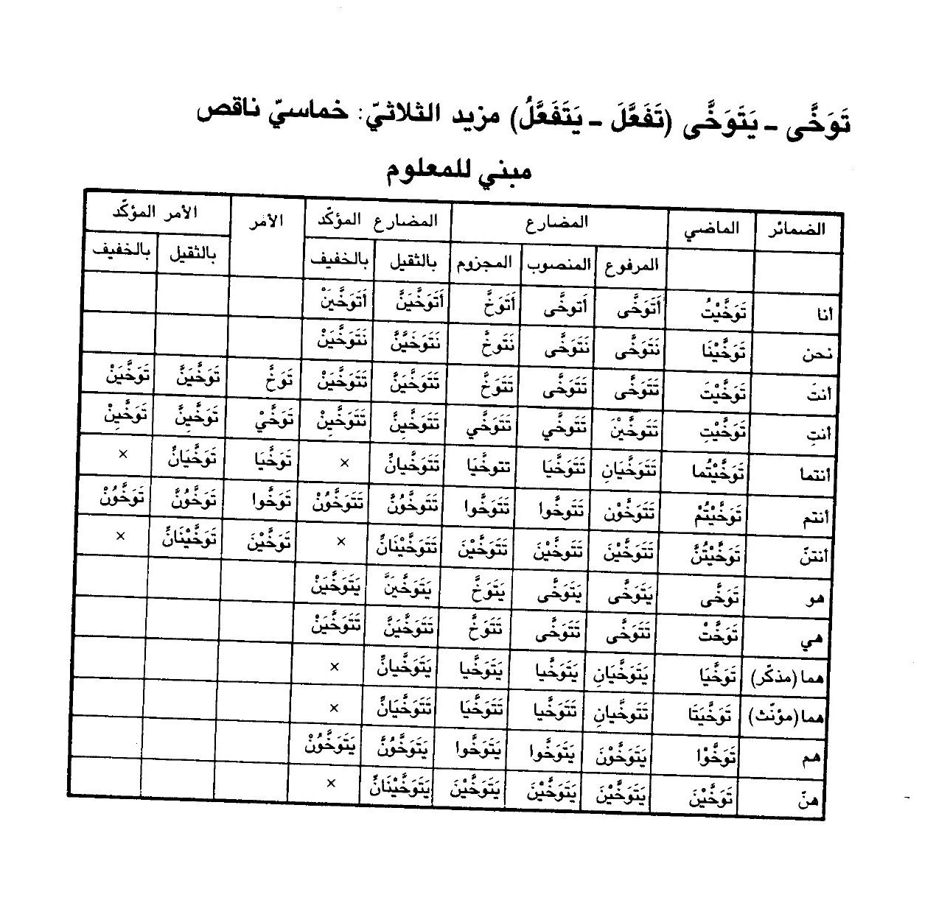
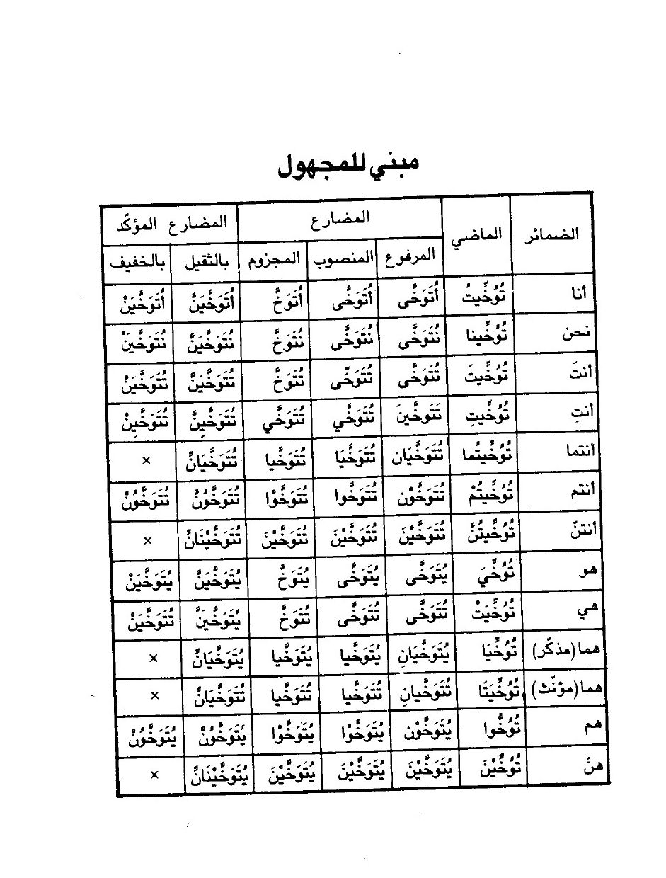
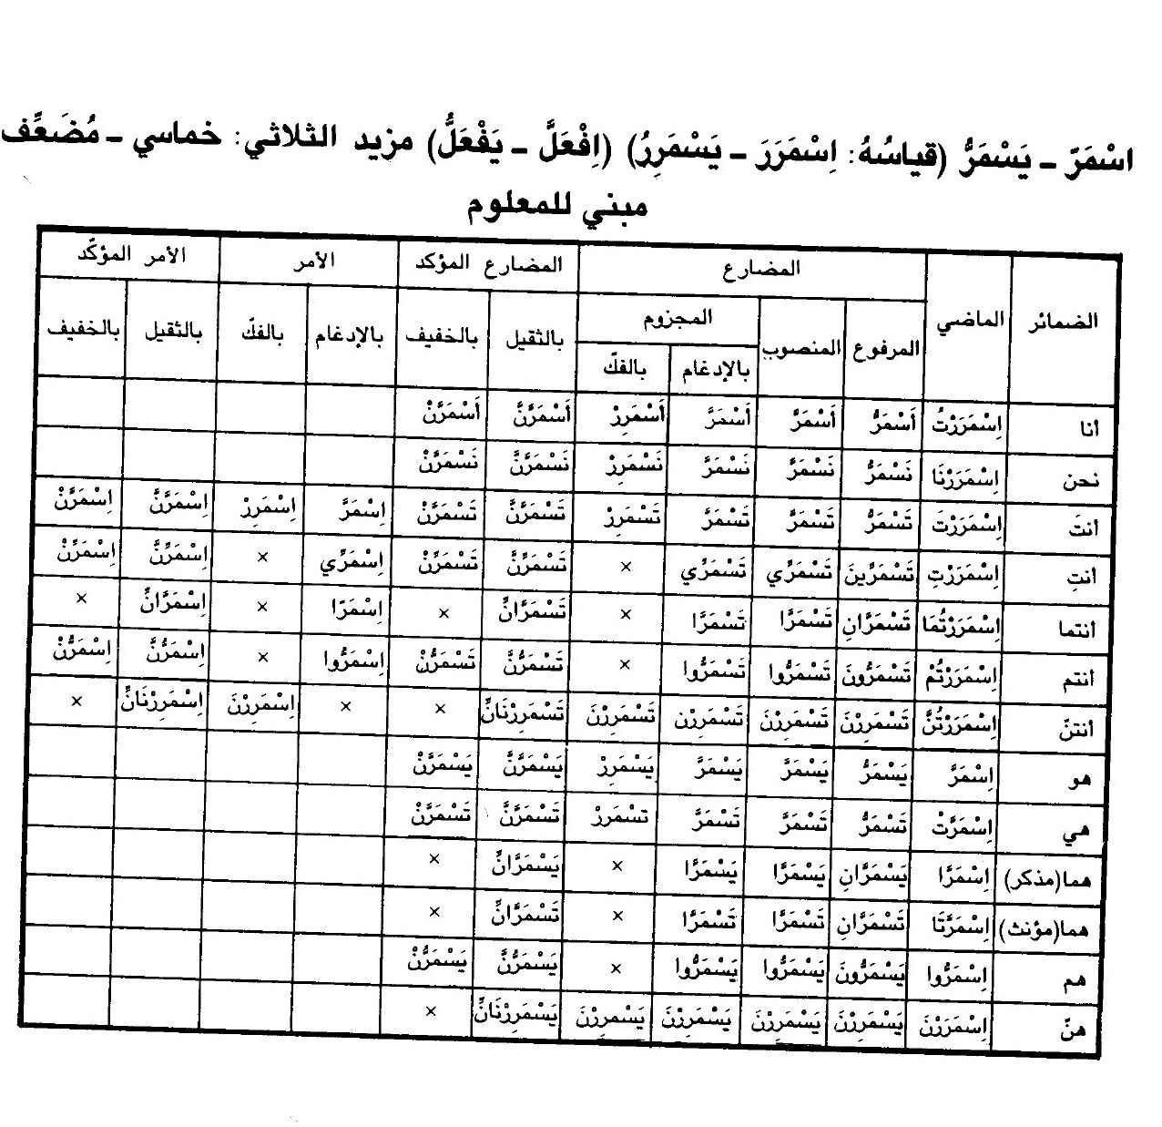
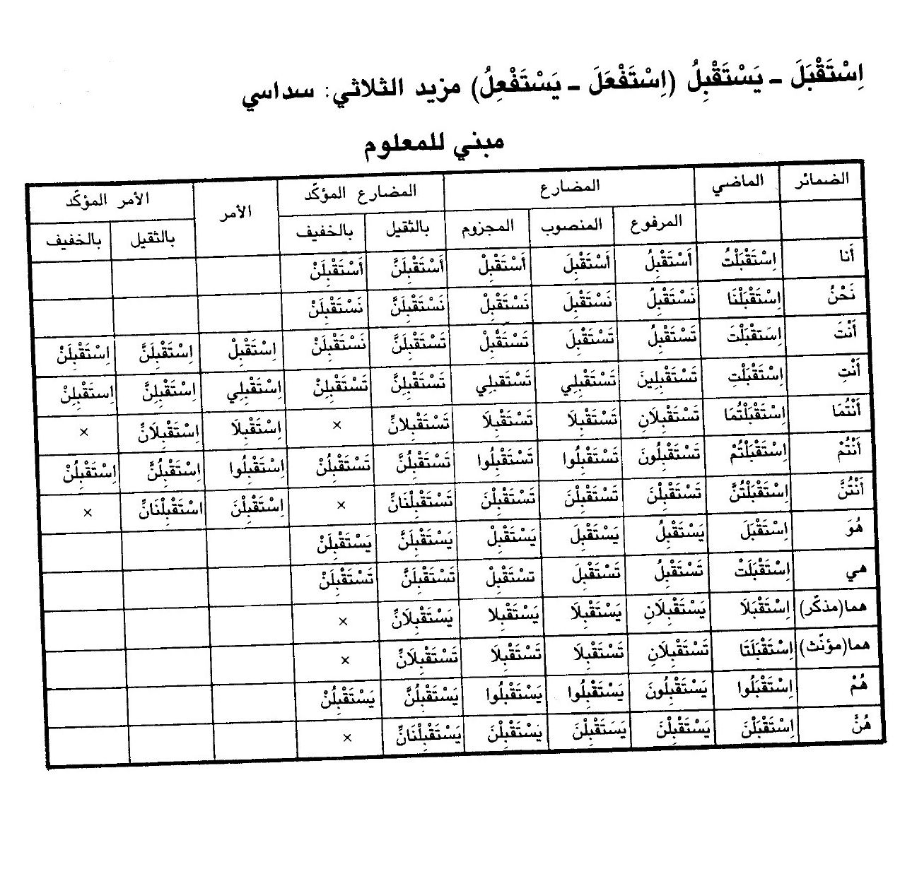
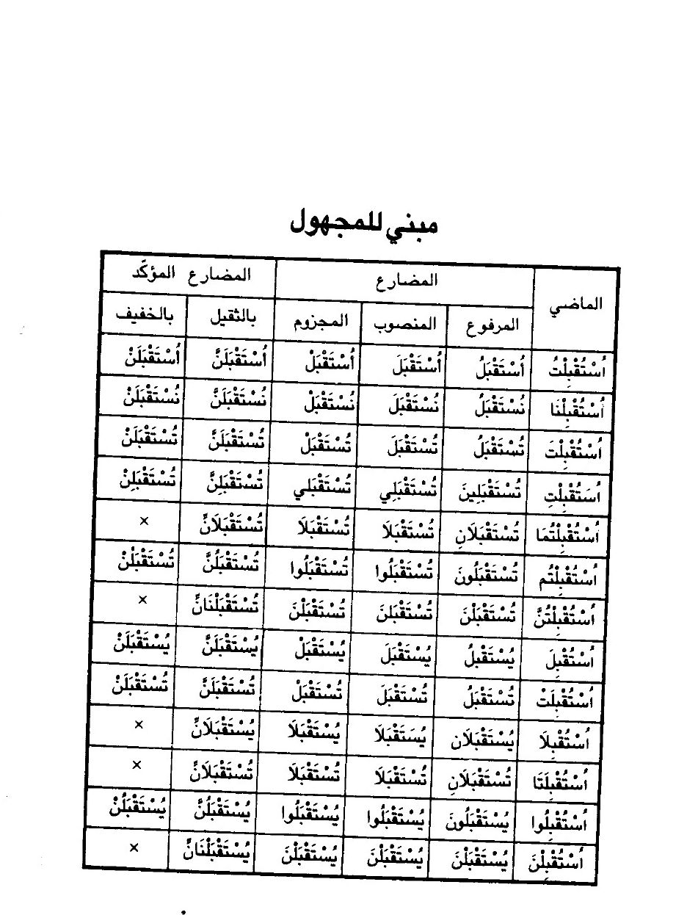
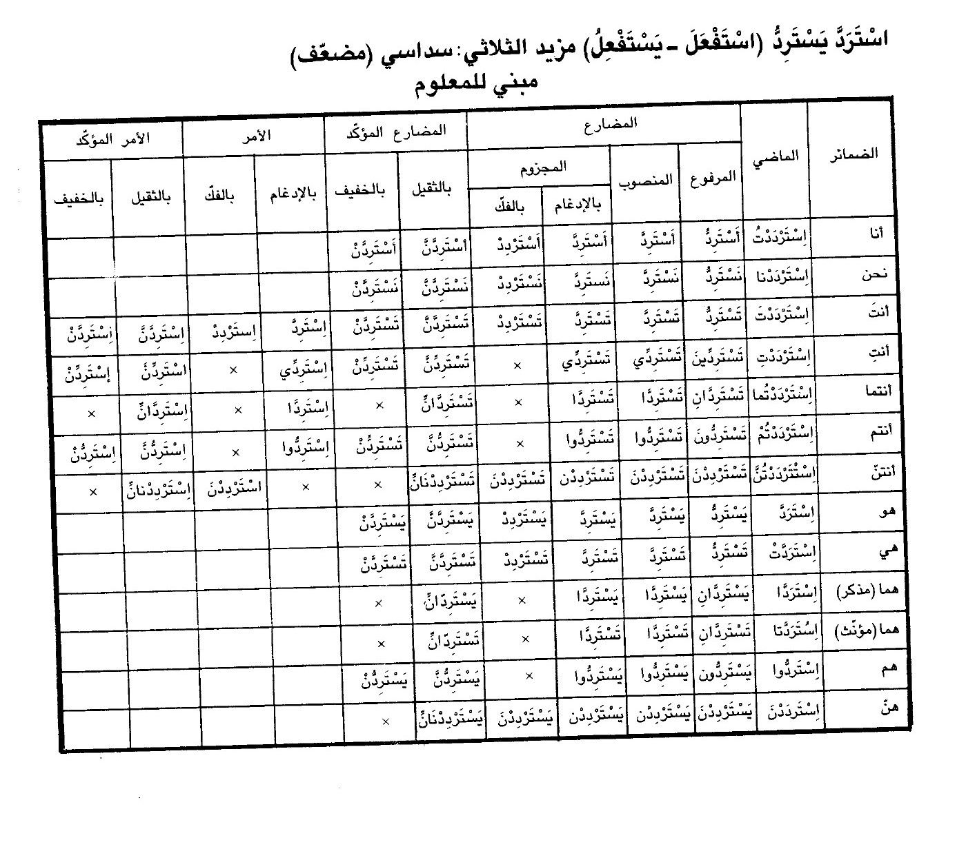
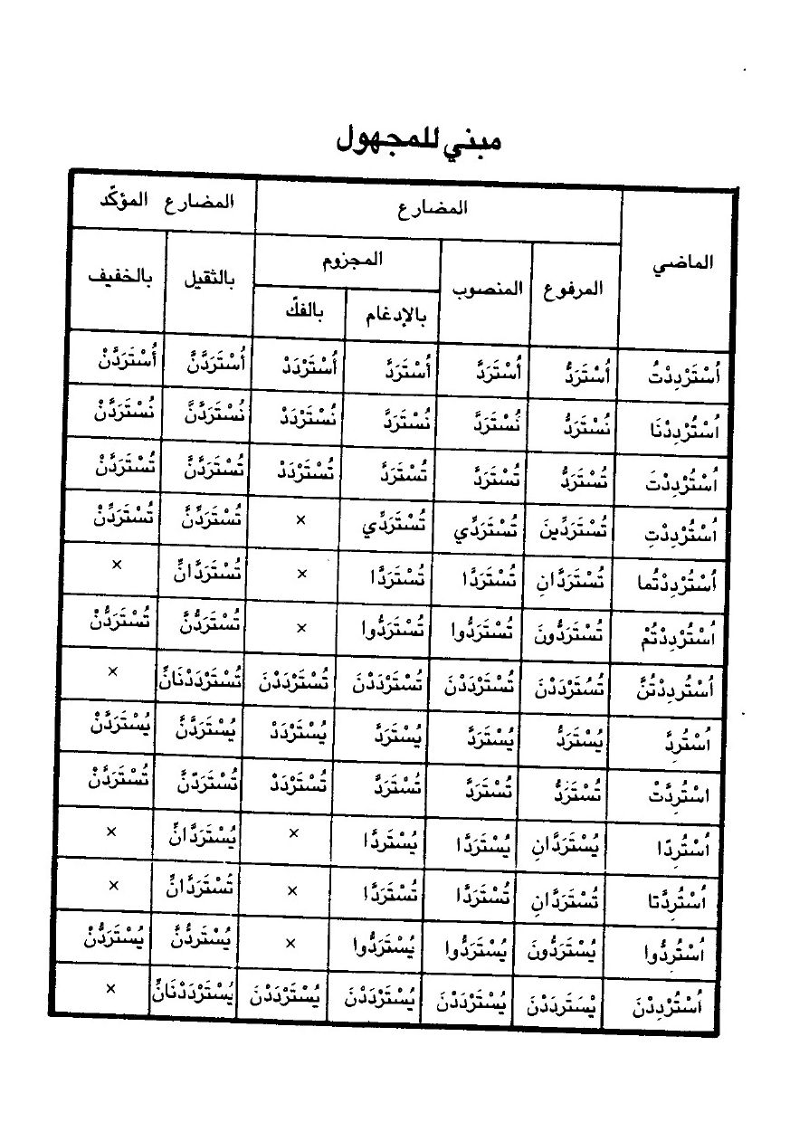
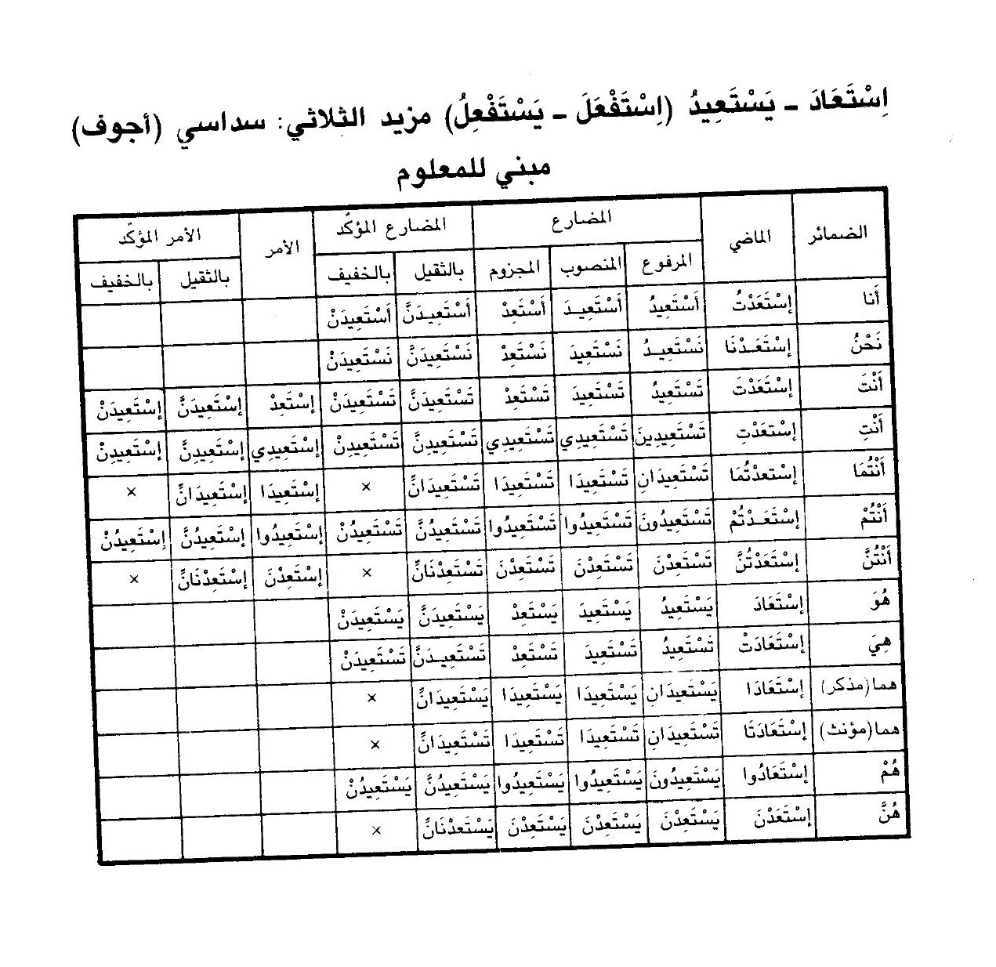
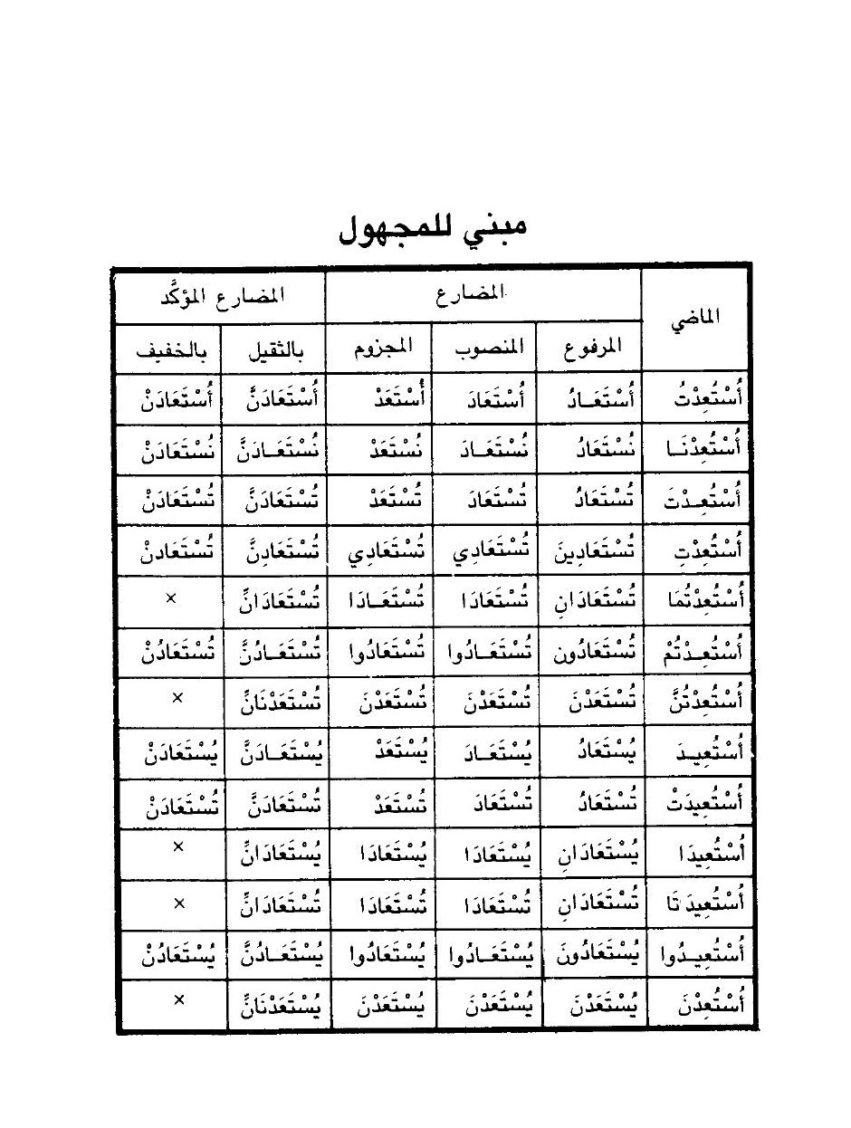
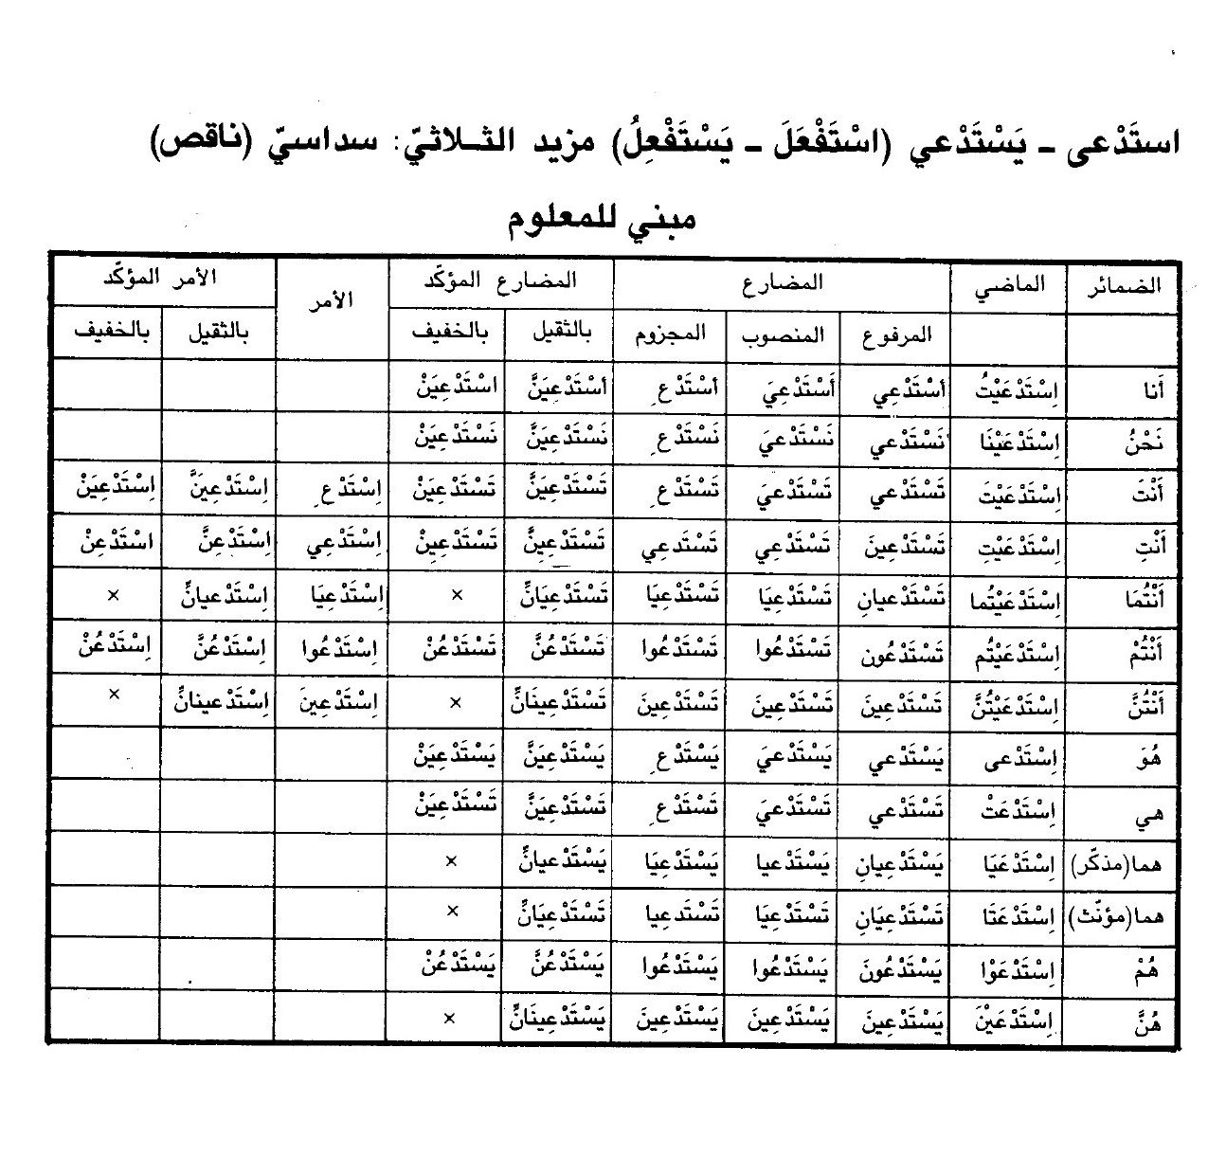
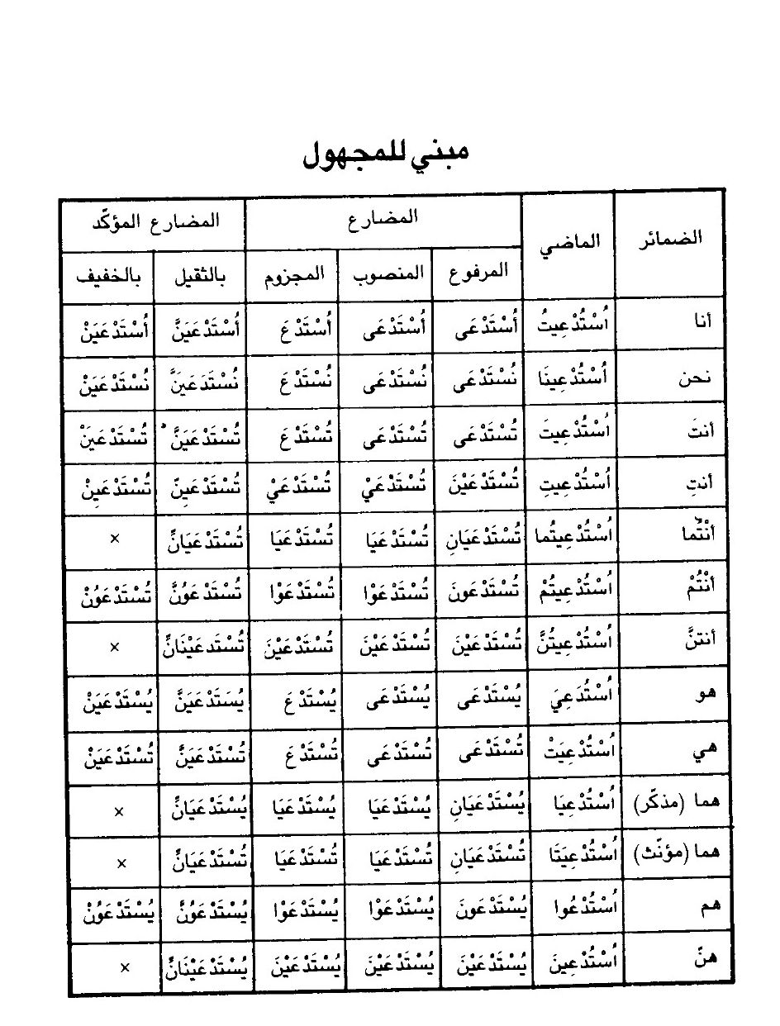
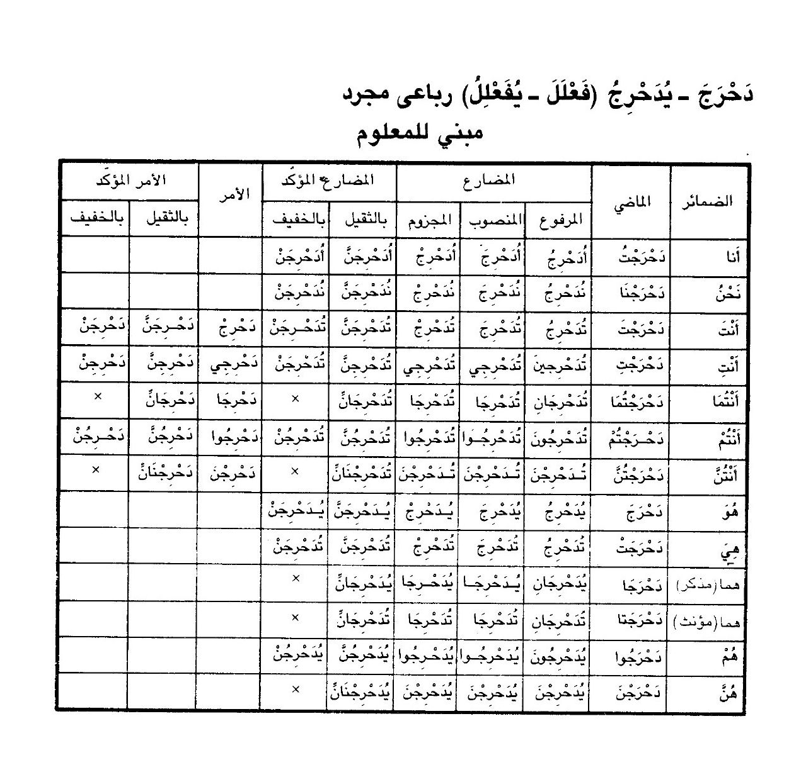
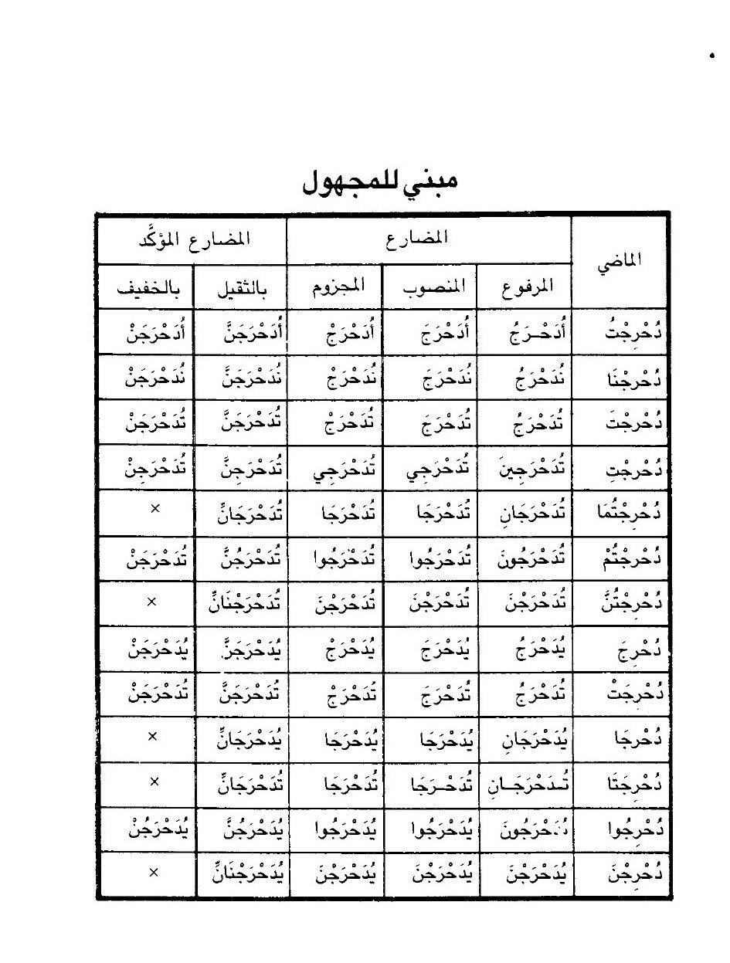
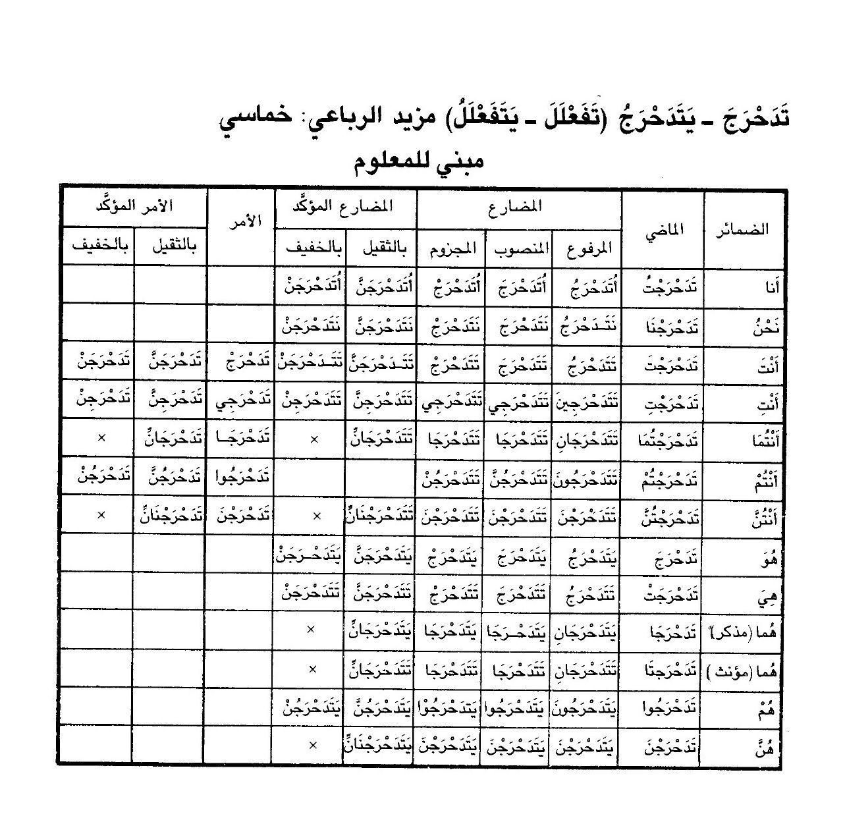
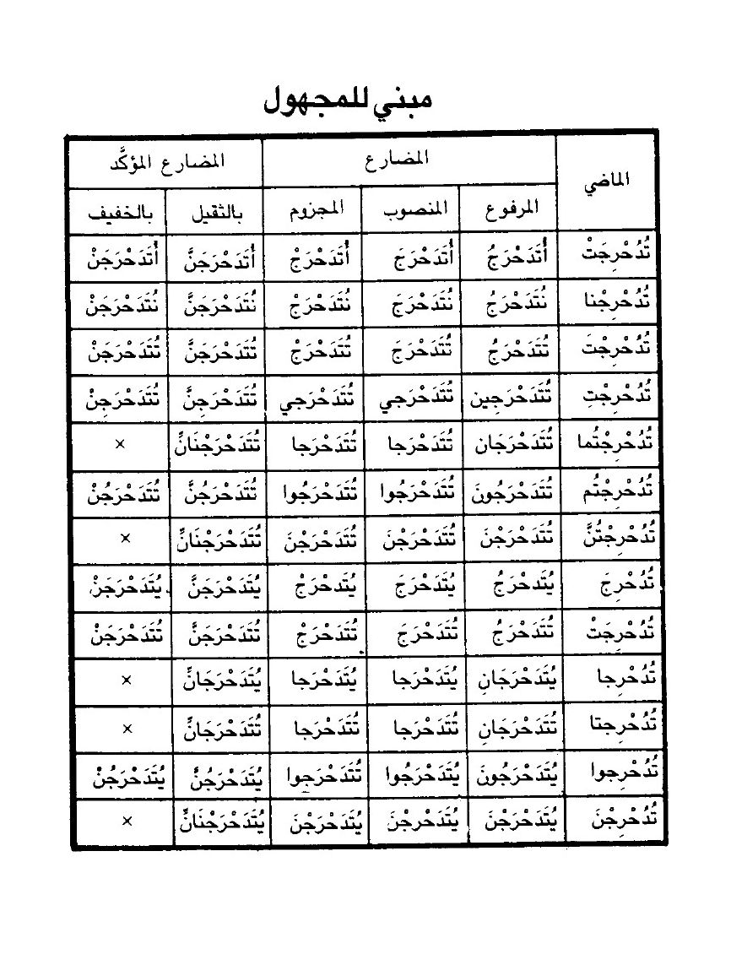

ملحق ثان : فهرس بأهم مصادر ومراجع الصرف

اشارة

حرف الألف
•
الآجرومية. أبو عبد الله محمد بن محمد بن داود الصنهاجيّ الشهير ب- (ابن آجروم) ، (ت 723 ه).
إتحاف الأمجاد في ما يصح به الاستشهاد. محمود شكري الآلوسي (ت 1342 ه).
•
إتحاف الأنس في العلمين واسم الجنس. محمد الأمير أو الأمير الكبير (محمد بن أحمد السنباوي المالكي الأزهري) (ت 1232 ه).
•
إتحاف الطلاب بفرائد قواعد الإعراب. عبد الله بن صدقة دحلان المكي (ت 1360 ه).
•
إتحاف الفاضل بالفعل المبني لغير الفاعل. محمد علي بن محمد علان البكري الصديقي الشافعي المكي (ت 1057 ه).
•
الأجوبة الجلية في الأصول النحوية. جبريل بن فرحات الماروني الحلبي ، المعروف ب- (جرمانوس فرحات). (ت 1145 ه).
•
الأجوبة المرضية على الأسئلة النحويّة. محمد بن محمد بن إسماعيل الغرناطي الاندلسي المعروف بالراعي (ت 853 ه).
•
الأحاجي النحوية. جار الله محمود بن عمر الزمخشري ، (ت 538 ه).
•
الأحاجي النحوية الحامدية. محمد الطيب بن محمد صالح العلوي المكي الهندي الملقب بعرب صاحب ، (ت 1334 ه).
•
الاحمرار في معارضة الألفية (ألفية ابن مالك). المختار بن بونة الشنقيطي (ت حدود 1230 ه).
•
إحياء النحو. إبراهيم مصطفى (ت 1382 ه).
•
إرشاد السالك شرح ألفية ابن مالك. أبو محمد عبد المجيد الشرنوبي الأزهري المالكي (ت 1348 ه).
•
الأزهار الزينية في شرح متن الألفية (ألفية ابن مالك). أحمد بن زيني دحلان المكي (ت 1304 ه).
•
الأزهرية. زين الدين خالد بن عبد الله الجرجاوي الأزهري المعروف بالوقاد (ت 905 ه).
•
الاستدراك على سيبويه في كتاب الأبنية والزيادات : «على ما أورده فيه مهذبا ومعه اختلاف الروايات». أبو بكر محمد بن الحسن الزبيدي الإشبيلي (ت 379 ه).
•
أسرار العربية. كمال الدين أبو البركات عبد الرحمن بن محمد بن الأنباري (ت 577 ه).
•
أسرار النحو. أحمد بن سليمان المعروف بابن كمال باشا (ت 940 ه).
•
الأشباه والنظائر في النحو. جلال الدين عبد الرحمن بن أبي بكر السيوطي (ت 911 ه).
•
الاشتقاق. ابن دريد. محمد بن الحسن (ت 321 ه).
•
الأصول الصرفيّة والقواعد النحويّة. كيريومكسيموس مظلوم.
•
الأصول في النحو. أبو بكر محمد بن السري بن سهل المعروف بابن السراج (ت 316 ه).
•
إظهار الأسرار. محمد بن بير بركلي ويقال له أيضا البركوي والبركي (ت 981 ه).
•
الاقتراح في علم أصول النحو. جلال الدين عبد الرحمن بن أبي بكر السيوطي (ت 11 ه).
•
الألفات. أبو عبد الله الحسين بن أحمد بن خالويه (ت 370 ه).
•
الألفية (ألفية ابن مالك). أبو عبد الله جمال الدين محمد بن عبد الله بن مالك الطائي الجياني الأندلسي (ت 672 ه).
•
ألفية ابن بونة. المختار بن بونة المغربي الشنقيطي (ت حدود 1230 ه).
•
أمالي ابن الحاجب. عمرو بن عثمان بن الحاجب. (ت 646 ه).
•
أمالي الزجاجي. أبو القاسم عبد الرحمن بن إسحاق الزجاجي (ت 339 ه).
•
أمالي السهيلي في النحو واللغة والحديث والفقه. أبو القاسم عبد الرحمن بن عبد الله الخثعمي السهيلي (ت 581 ه).
•
امتحان الأذكياء. محمد بن بير علي بيركلي (ت 981 ه).
•
الإنصاف في مسائل الخلاف بين النحويين البصريين والكوفيين. كمال الدين أبو البركات عبد الرحمن بن محمد الأنباري (ت 577 ه).
•
أوضح المسالك إلى ألفية ابن مالك. أبو محمد جمال الدين عبد الله بن يوسف بن هشام الأنصاري (ت 761 ه).
•
إيضاح شواهد الإيضاح. أبو بكر محمد بن عبد الله القيسي القرطبي.
•
الإيضاح العضدي. أبو علي الحسن بن أحمد الفارسي (ت 377 ه).
•
الإيضاح في شرح المفصل. أبو عمرو عثمان بن عمر المعروف بابن الحاجب النحوي (ت 646 ه).
•
الإيضاح في علل النحو. أبو القاسم عبد الرحمن بن إسحاق الزجاجي (ت 339 ه).

حرف الباء
•
الباكورة العربية شرح الآجرومية. محمد إسماعيل الأنصاري الطهطاوي.
•
بحث المطالب في علم العربية. جبريل بن فرحات الماروني الحلبي المعروف بجرمانوس فرحات (ت 1145 ه).
•
البديعية في شرح الألفية. مهدي الحسيني التغريشي.
•
البصروية في علم العربية. شمس الدين محمد بن عبد الرحمن الدمشقي البصروي (ت 871 ه).
•
بغية السالك إلى أوضح المسالك. عبد المتعال الصعيدي (ت بعد 1377 ه).
•
بغية الوعاة في طبقات اللغويين والنحاة. جلال الدين عبد الرحمن بن أبي بكر السيوطي (ت 911 ه).
•
البهجة المرضية في شرح الألفية (ألفية ابن مالك). جلال الدين عبد الرحمن بن أبي بكر السيوطي (ت 911 ه).

حرف التاء
•
التبصرة والتذكرة. عبد الله بن علي بن إسحاق الصيمري (من نحاة القرن الرابع الهجري).
•
تحفة الغريب بشرح مغني اللبيب. بدر الدين محمد بن أبي بكر الإسكندري الدماميني (ت 827 ه).
•
تخليص الشواهد وتلخيص الفوائد. ابن هشام. عبد الله بن يوسف (ت 761 ه).
•
تدريب الطلاب في أصول التصريف والإعراب. أقليميس يوسف الموصلي.
•
تسهيل الكافية. محمد عبد الحق العمري الحيدرآبادي (ت 1316 ه).
•
التصغير في أصوله ودلالته. إبراهيم السامرائي.
•
التطبيق الصرفيّ. عبده الراحجي.
•
التعليقة على المقرب. بهاء الدين أبو عبد الله محمد بن إبراهيم بن النحاس الحلبي (ت 698 ه).
•
تقريب المقرب. أثير الدين أبو حيان محمد بن يوسف الغرناطي الأندلسي (ت 745 ه).
•
تلخيص الشواهد وتخليص الفوائد. أبو محمد جمال الدين عبد الله بن يوسف بن هشام الأنصاري (ت 761 ه).
•
توضيح المقاصد والمسالك بشرح ألفية ابن مالك. بدر الدين أبو علي الحسن بن قاسم المرادي المعروف بابن أم قاسم (ت 749 ه).
•
التوطئة. أبو علي عمر بن محمد الأشبيلي الأندلسي الشلوبيني (ت 645 ه).

حرف الجيم
•
جامع الدروس العربية. مصطفى بن محمد سليم الغلاييني (ت 1364 ه).
•
الجامع الصغير. جمال الدين عبد الله بن يوسف بن هشام الأنصاري (ت 761 ه).
•
جمع الجوامع. جلال الدين عبد الرحمن بن أبي بكر السيوطي (ت 911 ه).
•
الجموع في اللغة العربية مع بعض المقارنات السامية. باكزة رفيق حلمي.
•
جنى الجنتين في تمييز نوعي المثنيين. محمد أمين بن فضل الله المحبي (ت 1111 ه).

حرف الحاء
حاشية ابن هشام على المغني. جمال الدين عبد الله بن يوسف بن هشام الأنصاري (ت 761 ه).
•
حاشية الأمير على الأشموني. محمد بن محمد الأمير (ت 1232 ه).
•
حاشية الأمير علي شذور الذهب. محمد بن محمد السنباوي المشهور بالأمير الكبير (ت 1232 ه).
•
حاشية الأمير على مغني اللبيب. محمد بن محمد السنباوي المشهور بالأمير الكبير (ت 1232 ه).
•
حاشية الخضري على شرح ابن عقيل. محمد بن مصطفى بن حسن الشهير بالخضري (ت 1287 ه).
•
حاشية الدسوقي على مغني اللبيب. محمد بن أحمد بن عرفة الدسوقي (ت 1230 ه).
•
حاشية الصبان على شرح الأشموني على ألفية ابن مالك. محمد بن علي الصبان (ت 1206 ه).
•
حاشية العدوي على شرح شذور الذهب. محمد بن عبادة العدوي (ت 1193 ه).
•
حاشية على شرح ألفية ابن مالك (لابن الناظم). شهاب الدين أحمد بن قاسم الصباغ العبّادي (ت 994 ه).
•
حاشية ياسين على ألفية ابن مالك. ياسين بن زين الدين الحمصي العليمي (ت 1061 ه).
•
حاشية ياسين على شرح التصريح. ياسين بن زين الدين الحمصي العليمي (ت 1061 ه).

حرف الخاء
•
الخصائص. أبو الفتح عثمان بن جني. (ت 392 ه).
•
خلاصة الصرف والنحو. يوسف علوان الراهب العازاري (ت 1287 ه).

حرف الدال
•
الدرة الألفية في علم العربية. يحيى بن عبد المعطي بن عبد النور الزواوي المشهور بابن معط (ت 628 ه).
•
الدرر اللوامع على همع الهوامع بشرح جمع الجوامع. أحمد بن الأمين الشنقيطي (ت 1331 ه).

حرف الراء
•
رسالة التفعلة ورسالة في جموع التكسير. ظاهر بن الياس بن خير الله الشويري (ت 1334 ه).
•
رسالة في اسم الفاعل المراد به الاستمرار في جميع الازمنة. أحمد بن قاسم العبّادي (ت 994 ه).

حرف السين
•
سر صناعة الإعراب. أبو الفتح عثمان بن جني الموصلي (ت 392 ه).
•
السيف المشهر في تحقيق اسم المصدر. ميرزا محمد باقر.

حرف الشين
•
الشامل في النحو والصرف. السيد السعيد شرف الدين.
•
الشامل لجموع التصحيح والتكسير في اللغة العربية. عبد المنعم سيد عبد العال.
•
الشامل. معجم في علوم اللغة العربية ومصطلحاتها. محمد سعيد اسبر وبلال جنيدي.
•
شذور الذهب في معرفة كلام العرب. جمال الدين عبد الله بن يوسف بن هشام الأنصاري (ت 761 ه).
•
شرح ابن عقيل على ألفية ابن مالك. بهاء الدين عبد الله بن عبد الرحمن العقيلي الهاشمي الشهير بابن عقيل (ت 769 ه).
•
شرح الآجرومية. عبد الملك بن جمال الدين الاسفراييني المعروف بالملا عصام (ت 1037 ه).
•
شرح الآجرومية. حسن بن علي الكفراوي (ت 1202 ه).
•
شرح الآجرومية. خالد بن عبد الله الأزهري (ت 905 ه).
•
شرح الأشموني على ألفية ابن مالك. أبو الحسن نور الدين علي بن محمد الأشموني (ت 929 ه).
•
شرح ألفية ابن مالك. بدر الدين محمد بن محمد بن مالك المعروف بابن المصنف وبابن الناظم (ت 686 ه).
•
شرح ألفية ابن مالك. عبد الرحمن بن علي بن صالح المكودي الفاسي ، (ت 807 ه).
•
شرح التسهيل. أبو عبد الله جمال الدين محمد بن عبد الله بن مالك (ت 672 ه).
•
شرح التصريح. خالد بن عبد الله الجرجاوي الأزهري (ت 905 ه).
•
شرح شافية ابن الحاجب. الأستراباذي محمد بن الحسن (ت 690 ه).
•
شرح شذور الذهب في معرفة كلام العرب. جمال الدين عبد الله بن يوسف بن هشام الأنصاري (ت 761 ه).
•
شرح شواهد ابن عقيل على ألفية ابن مالك. عبد المنعم بن عوض الجرجاوي الأزهري (ت 1271 ه).
•
شرح شواهد مغني اللبيب. جلال الدين عبد الرحمن بن أبي بكر السيوطي (ت 911 ه).
•
شرح عمدة الحافظ وعدة اللافظ. جمال الدين محمد بن عبد الله بن مالك (ت 672 ه).
•
شرح قطر الندى. جمال الدين عبد الله بن يوسف بن هشام الأنصاري (ت 761 ه).
•
شرح الكافية. جمال الدين أبو عمرو عثمان بن عمر الكردي المعروف بابن الحاجب (ت 646 ه).
•
شرح الكافية. رضي الدين محمد بن الحسن الاسترابادي (ت 686 ه).
•
شرح الكافية الشافية. جمال الدين محمد بن عبد الله بن مالك (ت 672 ه).
•
شرح المفصل. موفق الدين يعيش بن علي بن يعيش الحلبي المعروف بابن يعيش وابن الصائغ (ت 634 ه).

حرف الصاد
•
الصرف الواضح. عبد الجبار علوان النايلة.

حرف الفاء
•
الفعل : زمانه وأبنيته. ابراهيم السامرائي.
•
الفيصل في ألوان الجموع. عباس أبو السعود.

حرف القاف
•
قطر الندى وبل الصدى. جمال الدين عبد الله بن يوسف بن هشام الأنصاري (ت 761 ه).

حرف الكاف
•
الكافية. جمال الدين عثمان بن عمر المعروف بابن الحاجب (ت 646 ه).
•
كتاب سيبويه. أبو بشر عمرو بن عثمان الملقب بسيبويه (ت 180 ه).

حرف اللام
•
اللمع في العربية. أبو الفتح عثمان بن جني (ت 391 ه).

حرف الميم
•
متن الكافية الشافية في علم العربية. جمال الدين محمد بن عبد الله بن مالك (ت 672 ه).
•
مجالس ثعلب. أبو العباس أحمد بن يحيى المعروف بثعلب (ت 291 ه).
•
المرتجل. أبو محمد عبد الله بن أحمد بن الخشاب (ت 567 ه).
•
المرجع في اللغة العربية : نحوها وصرفها. علي رضا.
•
المعجم في النحو والصرف. زين العابدين حسين.
•
المغني الجديد في علم الصرف. محمد خير حلواني.
•
مغني اللبيب عن كتب الأعاريب. جمال الدين عبد الله بن يوسف بن هشام الانصاري (ت 761 ه).
•
مفتاح العلوم : في الصرف والنحو والمعاني والبيان والبديع والاستدلال والعروض
والقافية. أبو يعقوب يوسف بن أبي بكر السكاكي (ت 626 ه).
•
المفصل. جار الله محمود بن عمر الزمخشري (ت 538 ه).
•
المقاصد النحوية في شرح شواهد شروح الألفية. بدر الدين محمود بن أحمد العيني (ت 855 ه).
•
المقتضب. أبو العباس محمد بن يزيد المبرد (ت 285 ه).
•
المقرب. علي بن مؤمن المعروف بابن عصفور (ت 669 ه).
•
الممتع في التصريف. ابن عصفور الإشبيلي. علي بن مؤمن (ت 669 ه).
•
المنقوص والممدود. الفراء. يحيى بن زياد (ت 207 ه).
•
موسوعة النحو والصرف والإعراب. اميل بديع يعقوب.

حرف النون
نار القرى في شرح جوف الفرا. ناصيف بن عبد الله اليازجي (ت 1287 ه).
•
النحو الوافي. عباس حسن.

حرف الهاء
•
همع الهوامع في شرح جمع الجوامع. جلال الدين عبد الرحمن بن أبي بكر السيوطي (ت 911 ه).

حرف الواو
•
الواضح في علم العربية. أبو بكر محمد بن الحسن الزبيدي (ت 379 ه).

ملحق ثالث : من مقررات مجمع اللغة العربية بالقاهرة

اشارة

باب الألف

الاتخاذ
راجع : السين والتاء.

إجازة طائفة من جموع التأنيث السالمة
ترى اللجنة إجازة جموع التأنيث الشائعة التالية :
إطارات - بلاغات - جزاءات - جوازات - حسابات - خطابات - خلافات - خيالات - سندات - شعارات - صراعات - صمامات - ضمانات - طلبات - عطاءات - غازات - فراغات - قرارات - قطارات - قطاعات - مجالات - معاشات - معجمات - مفردات - نتوءات - نداءات - نزاعات - نشاطات - نطاقات.
وذلك على أساس الخضوع لضابط عام من ضوابط اللغة ، كاعتبار التاء في المفرد ، أو لمح الصفة فيه ، وما لا يندرج من هذه الجموع تحت ذلك يجاز استئناسا بما ورد من كلمات فصاح ثلاثيّة ورباعيّة جمع تأنيث ومفردها مذكّر غير عاقل. وبما قاله سيبويه ، والزمخشريّ ، وابن عصفور ، والرّضيّ ، وغيرهم من إجازة جمع التأنيث للمذكر غير العاقل إذا لم يسمع له جمع تكسير ، وبما قاله ابن الأنباري ، والفراء ، وابن جني ، والكندي ، من إجازة جمع التأنيث فيما لا يعقل ، وأن القياس يعضده ، أو أنه القياس» .

إجازة «فعل» أو «فعول» مصدرا ل- «فعل» اللازم
المشهور في قواعد اللغة أنّ «فعل» اللازم مصدره الفعول ك- «سجد سجودا» ، وذلك ممّا ذهب إليه المجمع في قراره الخاص بتكملة فروع مادّة لغويّة لم تذكر بقيّتها. ونظرا لما رواه الفرّاء من أنّه إذا جاء
«فعل» لم يسمع مصدره ، فاجعله فعلا للحجاز ، و «فعولا» لنجد أو نظرا لورود أفعال كثيرة لازمة مصدرها على «فعل» ك- «همس همسا» ، يرى المجمع إجازة «فعل» و «فعول» مصدرا ل- «فعل» اللازم .

إجازة قول الكتّاب «وحدويّ» و «وحدويّة»
يجوز استعمال «وحدويّ» و «وحدويّة» نسبا على غير قياس لشيوع استعمالها .

الاحتراف
راجع : فعّال.

أخذ «الافتعال» للالتهاب
راجع : افتعال.

الأخذ بالقياس في اللغة
يؤخذ بمبدأ القياس في اللغة على نحو ما أقرّه المجمع سلفا من قواعد ، ويجوز الاجتهاد فيها متى توافرت شروطه .

أخذ «التفاعل» للمساواة والاشتراك والتماسك
راجع : تفاعل.

أخذ «تفعال» للتكثير والمبالغة
راجع : تفعال.

أخذ «تفعال» ممّا ورد له فعل وما لم يرد
راجع : تفعال.

استفعل
يرى المجمع أنّ صيغة «استفعل» قياسيّة لإفادة الطلب أو الصيرورة .

اسم الآلة
راجع : صيغ اسم الآلة ، و «فعّالة».

اسم الجنس الجمعيّ
يجمع الاسم المفرد الدالّ على الجنس المختوم بتاء الوحدة ، على أي وزن بالألف والتاء ، ويجمع أيضا يتجريده من التاء ، بشرط أن يكون من المخلوقات لا المصنوعات بيد الإنسان. فيعتبره نحويو البصرة «اسم جنس جمعيّ» ، وليس بجمع. ويعتبره نحويّو الكوفيّين واللغويّون جمعا.
تنبيه - ظاهر كلام الزّمخشريّ في المفصّل ، وصريح كلام شيخ الإسلام زكريا الأنصاريّ ، أنه قياسيّ ، وصريح كلام ابن الحاجب في الشافية أنّه غالب ، وصريح كلام الجاربردي أنه قريب من المطّرد .

اسم الفاعل
راجع : جواز صوغ اسم الفاعل على وزن «فاعل» من الثلاثيّ اللازم مضموم العين أو مكسورها ، وجمع اسم الفاعل واسم المفعول المبدوءين بميم زائدة جمع تكسير.

اسم المصدر مدلوله وضابطه
«يعرف اسم المصدر بأنّه اسم مشتمل على أحرف المصدر الأصول ، يجيء من الثلاثيّ وغيره ، فهو من الثلاثيّ : ما ساوت حروفه حروف فعله ، دالّا على عين ، أو هيئة ، أو حال ، أو أثر ، كالرّزق - بكسر الراء - لما يرزق به المرء ، والضّرّ - بضم الضاد - لما يصاب به المضرور. وهو من غير الثلاثيّ : ما لم يجر على فعله بخلوّه من بعض حروفه الزوائد ، دالّا كذلك على عين ، أو هيئة ، أو حال ، أو أثر ، كالعطاء : لما يعطى ، والثواب : لما يثاب به ، والكلام : لما يتفوّه به. وقد يصطبغ اسم المصدر بمعنى المصدر وهو الحدث ، كما في قوله تعالى : (ثَواباً مِنْ عِنْدِ اللهِ) بمعنى الإثابة ، وحينئذ يعمل عمله بنصب مفعوله ، وقد أثر ذلك عن العرب في منثور ومنظوم.
وخلاصة ذلك أن المصدر : هو ما دلّ على حدث ، فإذا دل على عين أو هيئة سمّي اسم مصدر» .

اسم المفعول
راجع : جمع اسم الفاعل واسم المفعول المبدوءين بميم زائدة جمع تكسير.

اسم المكان
راجع : لحوق التاء لاسم المكان.

اسما الزمان والمكان
راجع : جواز مجيء المصدر الميميّ واسمي الزمان والمكان من الفعل الثلاثيّ الأجوف المعتلّ بالياء على «مفعل».

أسماء الأعيان
راجع : الاشتقاق من أسماء الأعيان ، وما يراعى عند الاشتقاق من أسماء الأعيان.

الاشتراك
راجع : تفاعل.

الاشتقاق
راجع : قواعد الاشتقاق من الجامد العربي والمعرب.

اشتقاق «فعل» من العضو للدلالة على إصابته
راجع : فعل.

الاشتقاق من أسماء الأعيان
اشتقّ العرب كثيرا من أسماء الأعيان ، والمجمع يجيز هذا الاشتقاق للضرورة في لغة العلوم .
وراجع : ما يراعى عند الاشتقاق من أسماء الأعيان.
وراجع : مفعلة.

الاشتقاق من أسماء الأعيان دون قيد الضرورة
قرّر المجمع من قبل إجازة الاشتقاق من أسماء الأعيان ، للضرورة في لغة العلوم كما أقرّ قواعد للاشتقاق من الجامد.
واللجنة تأسيسا على أنّ ما اشتقّه العرب من أسماء الأعيان كثير كثرة ظاهرة ، وأنّ ما ورد من أمثلته في البحث الذي احتجّ به المجمع لإجازة الاشتقاق يربو على المئتين ، ترى التوسّع في هذه الإجازة بجعل الاشتقاق من أسماء الأعيان جائزا من غير تقييد بالضرورة .

إصابة العضو
راجع : فعل.

أصالة الحرف
راجع : توهّم أصالة الحرف.

الاضطراب
راجع : فعلان.

اطّراد صوغ فعلة للدلالة على الكثرة والمبالغة
راجع : فعلة.

افتعال
لا مانع من أن تكون صيغة «الافتعال» مشتقّة من العضو ، قياسيّة في معنى المطاوعة ، للإصابة بالالتهاب. وقد ورد قول الصرفيّين : «وافتعل للمطاوعة غالبا». وقد جعلها المجمع قياسيّة فيما كانت فيه فاء الفعل أحد حروف قولهم : «ولنمر». ويرد في اللغة «فعل» من العضو بمعنى : أصابه ، فيقال : «كبده وعانه ورأسه» .

افتعل
راجع : مطاوع «فعل» الثلاثيّ.

إفراد أفعل التفضيل
راجع : أفعل التفضيل (تذكيره ، وإفراده ، وعمله).

أفعل التفضيل (تذكيره وإفراده وعمله)
أولا - الرأي في ملازمة أفعل التفضيل لحالة الإفراد والتذكير :
يرى الأستاذ الباحث «أن يكون أفعل التفضيل ملازما حالة الإفراد والتذكير كلّما ذكر المفضل عليه مجرورا بالحرف أو مضافا إليه».
واللجنة فيما يتعلق بإفراد أفعل التفضيل وتذكيره مطلقا ، لا ترى مندوحة عمّا قرره النحاة من قبل.
ثانيا - الرأي في عمل أفعل التفضيل :
يرى الأستاذ الباحث أن «يعمل أفعل التفضيل الرفع في الضمير المستتر والضمير البارز والاسم الظاهر ، ويعمل النصب في الظرف والحال والتمييز ، ويعمل في المفاعيل بواسطة حرف الجر».
وترى اللجنة في هذا ما يأتي :
(أ) يعمل اسم التفضيل في الظرف والجار والمجرور والحال والتمييز باطراد ، اتفاقا مع جمهرة النحاة.
(ب) ويرفع الضمير المستتر ، اتفاقا مع جمهرتهم أيضا.
(ج) ويرفع الضمير البارز والاسم الظاهر ، جريا مع ما حكاه «سيبويه» من قولهم : «مررت برجل أفضل منه أبوه» .

أفعل التفضيل (جمعه وتأنيثه)
يختلف النحاة في جمع التفضيل المقترن بالألف واللام على الأفاعل ، وفي تأنيثه على الفعلى ، فمنهم من ذهب إلى أن جمعه على الأفاعل وتأنيثه على الفعلى مقصوران على السماع ، ومنهم من ذهب إلى أن ذلك قياسيّ ، مستندين إلى أنّ اقترانه ب- «أل» يبعده عن الفعلية ، من حيث إنّ الأفعال لا تدخلها الألف واللام ، وذلك يدنيه من الاسمية.
ولما كان هذا الرأي أقرب إلى التيسير ، فإنّ اللجنة تقرّر أنه يجوز جمع أفعل التفضيل المقترن بالألف واللام على الأفاعل ، ويلحق به في ذلك المضاف إلى المعرفة ، وأنه يجوز تأنيثهما على الفعلى» .

أفعل التفضيل (صوغه)
1 - بين التعجّب والتفضيل وحدة في المعنى واللفظ ، أوجبت اشتراكهما في شروط الصوغ ، وليس أحدهما في ذلك مقيسا على الآخر.
2 - ناقشت اللجنة الأمثلة التي أوردها صاحب البحث المحال من المؤتمر إلى اللجنة مناقضة لبعض الشروط ، وعددها أربعون. ردّت اللجنة منها إلى الشروط المتّفق عليها أو المختلف فيها بين النحاة تسعة وعشرين مثالا ، وهي : (في مذكرة الأستاذ الخولي).
3 - اختلاف النحاة في بعض الشروط لصوغ أفعل التفضيل يتيح للجنة أن تقرر ما يأتي :
(أ) التخفّف من شرط تجرّد الفعل الثلاثي ، وفاقا لسيبويه والأخفش ، (انظر ابن يعيش ج 6 ص 92) وتشترط اللجنة أمن اللبس.
(ب) التخفّف من شرط البناء للمعلوم ، أخذا بقول ابن مالك في صوغه من المبنيّ للمجهول إذا أمن من اللبس (انظر التسهيل ص 40 وجمع الجوامع ج 2 ص 166).
(ج) التخفّف من شرط كون الفعل تامّا ، أخذا بقول الكوفيّين في صوغ التعجّب من الناقص (انظر شرح ابن عقيل على الألفية وجمع الجوامع ج 2 ص 166).
(د) التخفّف من شرط ألّا يكون الوصف منه على «أفعل فعلاء ، وهو ما يكون في الألوان والعيوب ، أخذا بقول الكوفيين والكسائيّ وهشام والأحفش (انظر جمع الجوامع ج 2 ص 166).
(ه) التخفّف من شرط عدم الاستغناء عنه بمصوغ من مرادفه ، لأن من النحاة من تركه ، ومن ذكره لم يورد له إلا مثالا واحدا.
وبذلك يتمّ التخفّف من أكثر الشروط ، فلا يبقى منها إلّا ما اتفق عليه النحاة وهو :
(أ) أن يكون فعلا ثلاثيّ الأصول ، مجرّدا أو مزيدا ، سواء أكان هذا الفعل مسموعا أم صيغ بمقتضى قرار المجمع في تكملة مادة لغويّة وفي الاشتقاق من أسماء الأعيان.
(ب) أن يقبل التفاضل.
(ج) أن يكون مثبتا.
(د) أن يكون متصرّفا .

أفعل فعلاء
راجع : جواز جمع «أفعل فعلاء» جمع تصحيح.

الالتهاب
راجع : افتعال.

إلحاق تاء التأنيث ب- «مفعيل» ، و «مفعال» و «مفعل» صفة لمؤنث
يجوز أن تلحق تاء التأنيث صيغة «مفعيل» ، و «مفعال» ، و «مفعل» سواء ذكر الموصوف أم لم يذكر ، مثل «مسكين ومسكينة» ، و «معطار ومعطارة» .

إلحاق تاء الوحدة بالمصادر الثلاثيّة المزيدة
يجوز إلحاق تاء الوحدة أو المرّة بالمصادر الثلاثيّة المزيدة .

الانفعال
راجع : جواز الانفعال.

انفعل
راجع : مطاوع «فعل» الثلاثيّ.

باب التاء

التاء
راجع : لحوق التاء لاسم المكان.

تاء التأنيث
راجع : إلحاق تاء التأنيث ب- «مفعيل» ، و «مفعال» ، و «مفعل» صفة لمؤنّث ، وحذف تاء التأنيث من المؤنّث المجازيّ المصغّر ، وراجع : فعول.

تاء الوحدة
راجع : إلحاق تاء الوحدة بالمصادر الثلاثيّة المزيدة.

تأنيث أفعل التفضيل
راجع : أفعل التفضيل (جمعه وتأنيثه).

تأنيث «فعلان»
راجع : فعلان.

تذكير أفعل التفضيل
راجع : أفعل التفضيل (تذكيره ، وإفراده ، وعمله).

التذكير والتأنيث
راجع : في التذكير والتأنيث.

التركيب المزجيّ
المركّب المزجيّ ضمّ كلمتين إحداهما إلى الأخرى ، وجعلهما اسما واحدا إعرابا وبناء ، سواء أكانت الكلمتان عربيّتين أم معرّبتين ، ويكون ذلك في أعلام الأشخاص وفي أعلام الأجناس ، والظروف ، والأحوال ، والأصوات ، والمركبات العددية.
ويجوز صوغ المركب المزجي في المصطلحات العلمية عند الضرورة ، على ألّا يقبل منه إلّا ما يقرّه المجمع .

تصغير ما ثانيه حرف علّة
ما ثانيه ألف أو واو أو ياء من الاسم الثلاثيّ يردّ إلى أصله عند التصغير ، ويجوز فيما أصل ثانيه الياء أن يقلب واوا عند التصغير ، أخذا بمذهب الكوفيين فيه ، وتجويز ابن مالك له ولو ورد السماع به. وعلى هذا يجوز في تصغير «عين» و «شيخ» و «ليفة» ، و «شيء» ، أن يقال : «عوينة» ، و «شويخ» ، و «لويفة» ، و «شويء» .

تصغير المختوم بألف ونون
«بما أن «شريان» ألفها رابعة ، واسمها مساو في الوزن لاسم آخره حرف أصليّ ، قبله ألف زائدة ، فتصغيرها بالقلب وجها واحدا ، وعلى هذا يقال في تصغيرها : «شريّين» لا غير.
وبما أنّ «حيوان» ألفها رابعة ، واسمها ليس مساويا في الوزن لاسم آخره حرف أصليّ ، قبله ألف زائدة ، فتصغيرها بلا قلب ، وعلى هذا يقال في تصغيرها «حييّان». وطوعا لما أجازه الكوفيون في تصغير ما ثانيه حرف علة ، من قلب الياء
واوا ، يجوز أن يقال في تصغير حيوان : «حويّان» (1).

التعاقب بين جمع القلّة وجمع الكثرة
الجمع أيّا كان نوعه (جمع تكسير أو جمع تصحيح) يدلّ على القليل والكثير ، وإنّما يتعيّن أحدهما بقرينة (2).

التعدية بالهمزة
راجع : قياسيّة التعدية بالهمزة.

تفاعل
(1)
تتّخذ صيغة التفاعل للدلالة على الاشتراك مع المساواة أو التماثل لتؤدّي معنى المصطلحات العلميّة التي تتطلّب هذا التعبير ، وقد نصّ الصرفيّون على أنّ التفاعل قد يجيء للمشاركة والاتفاق على أصل الفعل ، لا على معاملة بعضهم بعضا بذلك ، كقول عليّ : «تعايا أهله بصفة ذاته» .

تفاعل
(2)
راجع : مطاوع «فاعل».

تفعال
يصحّ أخذ المصدر الذي على وزن «تفعال» من الفعل للدلالة على الكثرة والمبالغة .

تفعال
تصحّ صياغة التفعال للمبالغة والتكثير ممّا ورد فيه فعل طوعا لما أقرّه المجمع في دورته العاشرة من قياسيّة صوغ مصدر من الفعل على وزن «التّفعال» للدلالة على الكثرة والمبالغة ، وكذلك تصحّ صياغته ممّا لم يرد فيه فعل طوعا لما أقرّه المجمع في دورته الأولى من جواز الاشتقاق من أسماء الأعيان للضرورة في لغة العلوم .

تفعّل
راجع : مطاوع «فعّل».

تفعلل
راجع : مطاوع «فعلل».

التقلّب والاضطراب
راجع : فعلان.

التكثير
راجع : فعّل.

التكثير والمبالغة
راجع : تفعال.

التّماثل
راجع : تفاعل.

توهّم أصالة الحرف
جرت بعض الكلمات العربيّة على مبدأ توهّم أصالة الحرف .

توهّم الحرف الزائد أصليّا
رأت اللجنة في ضوء ما أثر عن اللغويين أنّ توهّم أصالة الحرف الزائد أو المتحوّل لم يبلغ درجة القاعدة العامّة ، غير أنّ هذا التوهّم ضرب من ظاهرة لغوية فطن إليها المتقدّمون ، ودعمها المحدثون ، ولهذا ترى اللجنة في وسع المجمع أن يقبل نظائر الأمثلة الواردة على توهّم أصالة الحرف الزائد أو المتحوّل مما يستعمله المحدثون ، إذا اشتهرت ودعت إليها الحاجة .

باب الجيم

الجعل
راجع : السين والتاء.

جمع الاسم الثلاثيّ المجرّد من تاء التأنيث
راجع : قياس جمع الاسم الثلاثيّ المجرّد من تاء التأنيث.

جمع الاسم الثلاثيّ المزيد بتاء التأنيث
راجع : قياس جمع الاسم الثلاثيّ المزيد بتاء التأنيث.

جمع الاسم الرباعيّ الذي ثالثه حرف مدّ زائد
راجع : قياس جمع الاسم الرباعيّ الذي ثالثه حرف مدّ زائد.

جمع اسم الفاعل واسم المفعول المبدوءين بميم زائدة جمع تكسير
يجوز في الكلمات المبدوءة بالميم الزائدة على صيغة اسم الفاعل أو اسم المفعول أن تجمع على زنة «مفاعل» أو «مفاعيل» وشبههما حملا على ما جاء من نظائرها في فصيح الكلام .

جمع أفعل التفضيل
راجع : أفعل التفضيل (جمعه وتأنيثه).

جمع «الأفعل» على «الأفاعل»
راجع : أفعل التفضيل (جمعه وتأنيثه).

جمع «أفعل فعلاء» جمع تصحيح
راجع : جواز جمع «أفعل فعلاء» جمع تصحيح.

جمع التكسير
راجع : جواز النسبة إلى جمع التكسير.

جمع الجمع
راجع : قياسيّة جمع الجمع.

جمع الخماسيّ
راجع : قياس جمع الخماسيّ.

جمع الرباعيّ
راجع : قياس جمع الرباعيّ.

جمع الرباعيّ بزيادة ألف «فاعل» و «فاعلاء»
راجع : قياس جمع الرباعيّ بزيادة ألف «فاعل» و «فاعلاء».

جمع الصفة الرباعيّة التي ثالثها حرف مدّ زائد
راجع : قياس جمع الصفة الرباعيّة التي ثالثها حرف مدّ زائد.

جمع غير العاقل
راجع : وصف جمع غير العاقل ب- «فعلاء».

جمع «فعل» على «أفعال»
راجع : جواز جمع «فعل» على «أفعال» في كلّ اسم ثلاثيّ.

جمع «فعل» على «أفعال» بغير استثناء
قرّر المجمع من قبل أنّ قياس جمع «فعل» - الاسم الصحيح العين - أن يكون على «أفعل» جمع قلّة ، وعلى «فعال» أو «فعول» جمع كثرة ، واستنادا إلى نصّ عبارة أبي حيّان في استحسان الذهاب إلى جمع «فعل» على «أفعال» مطلقا ، واستنادا أيضا إلى الألفاظ الكثيرة التي وردت مجموعة على هذا الوزن - ترى اللجنة جواز جمع «فعل» اسما صحيح العين مثل «بحث» على «أفعال» ، ولو كان صحيح الفاء أو اللام ، ويدخل في ذلك مهموز الفاء ومعتلّها والمضعّف .

جمع «فعلان» جمع مذكّر سالم
راجع : فعلان.

جمع فعلان وفعلان وفعلان
راجع : قياس جمع فعلان وفعلان وفعلان.

جمع «فعلة» على «فعلات» (بفتح العين وتسكينها)
راجع : جواز جمع «فعلة» على «فعلات» (بفتح العين وتسكينها).

جمع «فعول» صفة بمعنى «فاعل»
راجع : فعول.

جمع «فعيلة» بمعنى «مفعولة» وصفا على فعائل
راجع : قياسيّة جمع «فعيلة» بمعنى «مفعولة» وصفا على «فعائل».

جمع القلّة وجمع الكثرة
راجع : التعاقب بين جمع القلّة وجمع الكثرة.
جمع الكلمات التي لم تسمع جموعها
يرى المجمع أنّ الكلمة التي لم يسمع لها جمع في اللغة يختار لها صيغة جمع القلّة التي يطّرد في وزنها ، وإذا وجد لها صيغتان لجمع الكثرة مع التساوي في القوّة اختيرا معا. وعند التفاوت في القوّة يختار جمع واحد هو أقواها ، ويكتفى بجمع واحد في المصطلحات العلميّة أيّا كان .

جمع المؤنّث بالألف رابعة أو خامسة مقصورة أو ممدودة
راجع : قياس جمع المؤنث بالألف رابعة أو خامسة مقصورة أو ممدودة.

جمع المصدر
راجع : جواز جمع المصدر.

جمع «مفعول» على «مفاعيل» مطلقا
قاس النحاة جمع «مفعول» اسما أو مصدرا على «مفاعيل» ، وترى اللجنة قياسيّة جمعه مطلقا .

جموع التأنيث السالمة
راجع : إجازة طائفة من جموع التأنيث السالمة.

جواز الانفعال
يرى المجمع أنّ كلمة «الانفعال» مصدر قياسيّ ل- «انفعل» ، وهو مطاوع «فعله» لاستيفائه شروط المطاوعة ، وذلك إلى جانب ورود «فعله فانفعل» في صحيح اللغة ، وفي استعمال اللغويّين .

جواز جمع «أفعل فعلاء» جمع تصحيح
يمنع بصريّو النحاة جمع الصفة من باب «أفعل فعلاء» جمع سلامة ، وقياس مذهب الكوفيّين الإجازة. أمّا «فعلاء» ممّا لا مذكّر له على «أفعل» فجوازه عند الكوفيّين من باب أولى ، وهو جائز عند بعض البصريّين ، كما أجازه ابن مالك.
وعلى هذا يجاز جمع الصفات من باب «أفعل فعلاء» مثل : «أسود سوداء» ، و «أبيض بيضاء» بالواو والنون في المذكر ، وبالألف والتاء في المؤنث ، كما يجاز جمع «فعلاء» مما ليس مذكره على «أفعل» ، مثل : «حسناء» و «عذراء» بالألف والتاء .

جواز جمع «فعل» على «أفعال» في كلّ اسم ثلاثيّ
يجوز أن يجيء جمع التكسير على «أفعال» من الأسماء الثلاثية بناء على ما قرّره جمهور النحاة من أنّ «أفعالا» يطّرد في اسم ثلاثيّ لم يطّرد فيه «أفعل» ، وعلى ما قرّره المجمع من إباحة جمع «فعل» اسما صحيح
العين على «أفعال» ، وهو ما استثناه النحاة من اطّراد مجيء «أفعال» في الثلاثيّ .

جواز جمع «فعلة» على «فعلات» (بفتح العين وتسكينها)
من المنتمي إلى بعض اللغات جمع «فعلة» على «فعلات» بإسكان الثاني في نحو «ظبية» و «أهلة» ، مما هو صحيح الثاني ساكنه ، لاعتلال الثالث في «ظبية» ، ولشبه الصفة في «أهلة» كما نصّ على ذلك ابن مالك في التسهيل ، وأنّ من الضرورة أو الشذوذ تعميم قاعدة إسكان العين في الجمع كما نصّ على ذلك ابن مالك في الألفية.
وعلى هذا يجاز جمع الاسم الثلاثيّ المؤنّث الساكن العين الصحيحها على «فعلات» بفتح العين أو تسكينها - تعويلا على ما ذكره ابن مالك في «الألفية» ، وما ذكره ابن مكيّ «في تثقيف اللسان» ، وعلى ما ورد من الشواهد ، غير أن الفتح أشهر» .

جواز جمع المصدر
يجوز جمع المصدر عند ما تختلف أنواعه .

جواز حذف الياء وإثباتها في النسب إلى «فعيل» (بفتح الفاء وضمّها) مذكّرة ومؤنّثة في الأعلام وفي غير الأعلام
الأصل في النسب عامة الإبقاء على صيغة الكلمة ، ومراعاة هذا الأصل تقتضي أن يكون النسب إلى «فعيل» - بفتح الفاء وضمّها ، مذكّرة ومؤنّثة - بغير حذف شيء إلّا تاء التأنيث في المؤنث ، ولكن العرب لم يجروا على هذا الأصل في المشهور من أعلام القبائل والبلدان ، ومن طالب بحذف الياء من النحاة استنبط القاعدة مما ورد من الأعلام المشهورة. يضاف إلى ذلك أنه لم يتبيّن من الأمثلة المسموعة أنّهم احتاجوا في هذه الصيغة إلى النسب إلى غير الأعلام من النكرات وأسماء المعاني إلا في النّدرة ، على أن من هذا النادر ما ورد بالإبقاء على الياء ، فقيل «سليقّي» في النسب إلى «سليقة» ، وتستظهر اللجنة مما سبق بيانه ما يأتي :
ورد السماع بحذف الياء وإثباتها في النسب إلى «فعيل» - بفتح الفاء وضمها - مذكّرة ومؤنّثة ، في الأعلام وفي غير الأعلام ، ولهذا يجاز الحذف والإثبات» .

جواز صوغ اسم الفاعل على وزن «فاعل» من الثلاثيّ اللازم مضموم العين أو مكسورها
يجاز صوغ اسم الفاعل على وزن «فاعل» من كلّ فعل ثلاثيّ متصرّف من أبوابه عامّة ، بقصد الحدوث ، فيقال مثلا «تحيّة عاطرة». وإن لم يقصد الحدوث فلا يجوز ، مثل : «ثوب داكن» .

جواز صوغ «فعالة» و «فعالة» ، و «فعولة»
يجاز ما يستحدث من الكلمات المصدرية على وزن الفعالة - بكسر الفاء - إذا احتملت دلالتها معنى الحرفة ، أو شبهها من المصاحبة والملازمة ، وعلى هذا لا مانع من قبول الكلمات الشائعة التالية :
القوامة - الهواية - اللّياقة - العمالة - العمادة - النّيافة - البداية.
وكذلك يجاز ما يستحدث من الكلمات المصدريّة على وزن الفعالة - بالفتح - والفعولة - بالضم - من كلّ فعل ثلاثيّ بتحويله إلى باب «فعل» بضم العين ، إذا احتمل دلالة الثبوت والاستمرار ، أو المدح والذمّ ، أو التعجّب.
وعلى هذا لا مانع من قبول الكلمات الشائعة التالية على وزن الفعالة - بالفتح : الزّمالة - القداسة - الفداحة - النّقاهة - العراقة - السّماكة.
والكلمات الشائعة التالية على وزن الفعولة - بالضمّ - :
السّيولة - اللّيونة - الميوعة - الخصوبة - الخطوبة - الخطورة - العمولة .

جواز مجيء المصدر الميميّ واسمي الزمان والمكان من الفعل الثلاثيّ الأجوف المعتلّ بالياء على «مفعل»
يجوز أن يجيء اسما الزمان والمكان والمصدر الميميّ من الفعل الثلاثيّ الأجوف اليائي على «مفعل» ، فيقال ، مثلا «المسار» لمعنى السّير ، أو مكانه ، أو زمانه ، وكذلك يقال : «طار مطارا» و «الآن مطاره» ، و «هنالك المطار» .

جواز «مفعلة» للدلالة على الفاعليّة
راجع : مفعلة.

جواز النسب إلى كيمياء بإثبات الهمزة
يجوز إثبات الهمزة في النسب إلى «كيمياء» على اعتبار أنّ الهمزة للإلحاق ، أو على اعتبار أنّ الهمزة للتأنيث استنادا إلى ما نقله الصبّان من قوله : «من العرب من يقرّر هذه الهمزة» ، ولكنّ قلب همزة «كيمياء» واوا عند النسب أولى .

جواز النسبة إلى جمع التكسير
المذهب البصريّ في النسب إلى جمع التكسير أن يردّ إلى واحده ، ثمّ ينسب إلى هذا الواحد. ويرى المجمع أن ينسب إلى لفظ الجمع عند الحاجة ، كإرادة التمييز ، أو نحو ذلك .

باب الحاء

حذف تاء التأنيث من المؤنّث المجازيّ المصغّر
يجوز حذف تاء التأنيث من المؤنّث المجازيّ عند تصغيره إذا أدّى ظهور التاء إلى الالتباس .

الحرفة
راجع : فعالة.

الحينونة
راجع : قياسيّة السين والتاء وكذلك قياسيّة الألف لإفادة الدنوّ والحينونة.

باب الدال

الداء
راجع : فعل وفعال.

الدنوّ والحينونة
راجع : قياسيّة السين والتاء وكذلك قياسيّة الألف لإفادة الدنوّ والحينونة.

باب الزاي

زيادة الميم للضخامة والسعة
زيادة الميم للمبالغة سماعيّة كما يستظهر ممّا قاله الصرفيّون. ولا بأس بزيادة الميم عند الضرورة لإفادة الضخامة أو السعة.

باب السين

السعة
راجع : زيادة الميم للضخامة والسعة.

السين والتاء
سبق للمجمع أن أقرّ قياسيّة دخول السين والتاء للطلب أو الصيرورة لكثرة ما ورد من أمثلته ، وترى اللجنة أنّ زيادة السين والتاء للاتخاذ والجعل وردت في أمثلة كثيرة ، نحو :
استعبد عبدا ، واستأجر أجيرا ،
واستأبى أبا ، واستأمى أمة ،
واستفحل فحلا ، واستعدّ عدّة ،
واستخلف فلانا ، واستعمره في أرضه ،
واستشعر الرجل ، إذا لبس شعارا ، واستثغرت المرأة إذا شدت الثغر.
وفي اعتبار هذه الصيغة قياسيّة تيسير للاصطلاح العلميّ ، والاستعمال الكتابيّ ، لهذا ترى اللجنة أنّ للمجمع قبول ما يصاغ من الكلمات على هذه الصيغة (1).

باب الشين

شروط صوغ أفعل التفضيل
راجع : أفعل التفضيل.

باب الصاد

الصانع
راجع : فعّال.

صحّة صوغ «فعّالة» اسما للآلة
راجع : فعّالة.

الصوت
راجع : فعال وفعيل.

صوغ أفعل التفضيل
راجع : أفعل التفضيل.

صوغ «فعّال» للصانع ، والنسبة بالياء لغيره
راجع : فعّال.

صوغ «فعّال» للمبالغة من اللازم والمتعدّي
راجع : فعّال.

صوغ «فعالة» و «فعالة» و «فعولة»
راجع : جواز صوغ «فعالة» ، و «فعالة» ، و «فعولة».

صوغ «فعول» للصّفة المشبّهة أو المبالغة
راجع : «فعول» للصفة المشبّهة أو المبالغة.

صوغ «مفعلة» من أسماء الأعيان
راجع : مفعلة.

الصّيرورة
راجع : استفعل.

صيغ اسم الآلة
يصاغ قياسا من الفعل الثلاثيّ على وزن «مفعل» ، و «مفعلة» ، و «مفعال» للدلالة على الآلة التي يعالج بها الشيء.
ويوصي المجمع باتباع صيغ المسموع من أسماء الآلات ، فإذا لم يسمع وزن منها لفعل ، جاز أن يصاغ من أيّ وزن من الأوزان الثلاثة المتقدّمة (2).

صيغ اسم الآلة
أولا : لا يقتصر على الصّيغ الثلاث
المشهورة في اسم الآلة ، وما أقرّه المجمع قبلا من إضافة صيغة «فعّالة».
ثانيا : يقتضي النظر في قياسية صيغ أخرى لاسم الآلة تقدير اعتبارين : أن يكون ما ورد من أمثلة الصيغة المراد قياسها عددا غير قليل ، وأن تكون هذه الصيغة مأنوسة في العصر الحديث بين المتكلمين في الدلالة على اسم الآلة.
وتطبيقا لهذا يضاف إلى الصيغ المقيسة لاسم الآلة ما يأتي :
•
فعال ، مثل : «إراث» ، وهي التي قال بعض القدماء بقياسها.
2 - فاعلة ، مثل : «ساقية».
3 - فاعول ، مثل : «ساطور».
وبهذا تصبح الصّيغ القياسية لاسم الآلة سبع صيغ .

الصّيغ التي يرجح فيها جمع السلامة
هي : فيعل (المعتل العين) كبيّع وسيّد وقيّم ، وصيغ المبالغة التي لا يستوي فيها المذكر والمؤنث - كفعّال وفعّيل ، واسم الفاعل واسم المفعول المبدوءان بميم (مذكرات ومؤنثات) .

صيغة «فعلون» وكونها عربيّة وإعرابها
راجع : فعلون.

باب الضاد

الضخامة
راجع : زيادة الميم للضخامة والسعة.

باب الطاء

الطلب
راجع : استفعل.

باب العين

عدم جواز وصف المرأة بدون علامة التأنيث في ألقاب المناصب والأعمال
لا يجوز في ألقاب المناصب والأعمال اسما كان أو صفة أن يوصف المؤنّث بالتذكير ، فلا يقال : فلانة أستاذ ، أو عضو ، أو رئيس ، أو مدير .

علامة التأنيث
راجع : عدم جواز وصف المرأة بدون علامة التأنيث في ألقاب المناصب والأعمال.

عمل أفعل التفضيل
راجع : أفعل التفضيل (تذكيره ، وإفراده ، وعمله).

باب الفاء

فاعل
راجع : مطاوع «فاعل».

الفاعليّة
راجع : مفعلة.

فعّال
(1)
يصاغ «فعّال» قياسا للدلالة على الاحتراف ، أو ملازمة الشيء. فإذا خيف لبس بين صانع الشيء وملازمه ، كانت صيغة «فعّال» للصانع ، وكان النسب بالياء لغيره ، فيقال : «زجّاج» لصانع الزجاج ، و «زجاجيّ» لبائعه (1).

فعّال
(2)
يصاغ «فعّال» للمبالغة من مصدر الفعل الثلاثيّ اللازم والمتعدّي (2).

فعال
إن لم يرد في اللغة مصدر ل- «فعل» اللازم مفتوح العين ، الدال على صوت ، يجوز أن يصاغ له قياسا مصدر على وزن «فعال» أو «فعيل» .

فعال
بما أنّ الضرورة العلميّة في وضع المصطلحات تقتضي استعمال صيغة «فعل» للداء يجاز اشتقاق «فعال» و «فعل» للدلالة على الداء سواء أورد له فعل أم لم يرد .

فعال للمرض
يقاس من «فعل» اللازم المفتوح العين مصدر على وزن «فعال» للدلالة على المرض .

فعالة
راجع : «جواز صوغ «فعالة» و «فعالة» ، و «فعولة».

فعّالة
صيغة «فعّال» في العربيّة من صيغ المبالغة ، واستعملت أيضا بمعنى النسب ، أو صاحب الحدث ، وعلى الأخصّ الحرف ، فقالوا : «نجّار» ، و «خبّاز» و «فسّال».
ومن أسلوب العرب إسناد الفعل إلى ما لا يلابس الفاعل : زمانه ، أو مكانه ، أو آلته ، فقالوا : «نهر جار» ، و «يوم صائم» ، و «دليل ساهر» ، و «عيشة راضية».
وعلى ذلك يكون استعماله صيغة «فعّالة»
اسما للآلة استعمالا عربيا صحيحا (1).

فعالة للدلالة على نفاية الأشياء وتناثرها وبقاياها
درس المجمع صيغة «فعالة» للدلالة على نفاية الشيء وبقاياه وما تناثر منه ، وتأسيسا على ما سجلته المعاجم وكتب اللغة الأخرى من عشرات الألفاظ على هذه الصيغة بهذه المعاني ، وعلى ما ذكره اللغويون من أن «فعالة» يدل على فضالة الشيء وما تحات منه وبقي بعد الفعل - كما في ديوان الأدب وغيره - يجيز المجمع ما ينشأ من كلمات على صيغة «فعالة» بهذه المعاني ، سواء ما كان منها في مصطلحات العلوم أم في ألفاظ الحضارة (2).

فعالة
راجع : جواز صوغ «فعالة» ، و «فعالة» ، و «فعولة».

فعالة للحرفة
يصاغ للدلالة على الحرفة أو شبهها من أيّ باب من أبواب الثلاثيّ مصدر على وزن «فعالة» بالكسر (3).

فعل
راجع : إجازة «فعل» أو «فعول» مصدرا ل- «فعل» اللازم.

فعل
كثيرا ما اشتقّ العرب من اسم العضو فعلا للدلالة على إصابته ، وقد نصّ أبو عبيد على أن ذلك عامّ فيما يشكى منه في الجسد ، وكذلك نصّ ابن مالك في التسهيل على أنّه مطرد ، وعلى هذا ترى اللجنة قياسيته .

فعل
راجع : مطاوع «فعل» الثلاثيّ.

فعل
بما أنّ الضرورة العلمية في وضع المصطلحات تقتضي استعمال صيغة «فعل» للداء يجاز اشتقاق «فعال» و «فعل» للدلالة على الداء سواء أورد له فعل أم لم يرد .

فعلان
من حيث إنّ تأنيث «فعلان» بالتاء لغة في بني أسد كما في الصحاح ، و «لغة بني أسد» كما في المخصّص ، وقياس هذه اللغة صرفها في النكرة كما في شرح المفصل ،
والناطق على قياس لغة من لغات العرب مصيب غير مخطىء ، وإن كان غير ما جاء به خيرا منه كما في قول ابن جنّي ، ترى اللجنة أنه يجوز أن يقال «عطشانة» و «غضبانة» ، وأشباههما ، ومن ثمّ يصرف «فعلان» وصفا ، ويجمع «فعلان» ، ومؤنثه «فعلانة» جمعي تصحيح .

فعلان للتقلب والاضطراب
يقاس المصدر على وزن «فعلان» ل- «فعل» اللازم ، مفتوح العين إذا دل على تقلب واضطراب .

فعلة
راجع : جواز جمع «فعلة» على فعلات (بفتح العين وتسكينها).

فعلة
يجوز أن يصاغ من الفعل الثلاثيّ القابل للمبالغة صيغة على وزن «فعلة» ك- «ضحكة» وصفا للمذكر والمؤنث ، للدلالة على التكثير والمبالغة.
وإذا أدّى الصّوغ من المعتلّ اللام إلى لبس وجب التصحيح ، فيقال : «سعية» من «سعى» ، و «دعوة» من «دعا» .

فعلل
راجع : مطاوع «فعلل».

فعلون
ما كان من الأعلام منتهيا بواو ونون زائدتين ، نحو : «ميمون» ، و «حمدون» ، و «خلدون» له أمثلته منذ أقدم العصور العربية ، فصيغته عربية ، وعليها صيغ ما ورد من أعلام أهل المغرب.
وهو يعرب إعراب المفرد بالحركات على النون مع التنوين ومع لزوم الواو ، فإن كان علما لمؤنّث منع من الصرف للعلمية والتأنيث ، ويأخذ هذا الحكم ما كان من الأعلام منتهيا بياء ونون زائدتين .

فعول
يجوز أن تلحق تاء التأنيث صيغة «فعول» بمعنى «فاعل» لما ذكره سيبويه من أن ذلك جاء في شيء منه ، وما ذكره ابن مالك في التسهيل من أنّ امتناع التاء هو الغالب ، وما ذكره السيوطيّ في الهمع من أنّ الغالب ألّا تلحق التاء هذه الصفات ، وما ذكره الرضيّ من قوله : «وممّا لا يلحق تاء التأنيث غالبا مع كونه صفة ، فيستوي فيه المذكر والمؤنث «فعول».
ويمكن الاستئناس في إجازة دخول التاء على «فعول» بأنّ صيغ المبالغة كاسم الفاعل
يمكن أن تتحوّل إلى صفات مشبّهة ، وعلى ذلك في حالة دلالتها على الصفة المشبّهة.
يمكن أن نلمح المعنى الأصليّ لها ، وهو المبالغة ، فتدخل عليها التاء جريا على قاعدة دخول التاء في اسم الفاعل ، وفي صيغ المبالغة للتأنيث.
وعلى هذا يجري على تلك الصيغة ، بعد جواز تأنيثها بالتاء ، ما يجري على غيرها من الصفات التي يفرّق بينها وبين مذكرها بالتاء ، فتجمع جمع تصحيح للمذكّر والمؤنّث (1).

«فعول» للصّفة المشبّهة أو المبالغة
الشائع من أقوال النحاة منع مجيء صيغة «فعول» من الفعل اللازم للمبالغة أو الصفة المشبهة بناء على أن أمثلة المبالغة إنما تجيء من المتعدّي ، وأنّ صيغ الصفة المشبّهة ليس من القياس فيها صيغة «فعول».
ونظرا لما استظهرته اللجنة من ورود أمثلة تزيد على المائة لفعول من الأفعال اللازمة ، ترى اللجنة قياسيّة صوغ «فعول» - عند الحاجة - للدّلالة على الصفة المشبهة ، وقد تكون للمبالغة ، بحسب مقامات الكلام.
وتشير اللجنة في ذلك أيضا إلى ما سبق للمجمع إقراره لقياسية صيغة «فعّال» و «فعّيل» و «فعلة» للكثرة والمبالغة ، من الأفعال اللازمة أو المتعدّية على السواء ، ولما كتب في الاحتجاج لذلك من بحوث ومذكرات (2).

فعول
راجع : إجاز «فعل» و «فعول» مصدرا ل- «فعل» اللازم.

فعولة
راجع : جواز صوغ «فعالة» ، و «فعالة» ، و «فعولة».

فعيل
إن لم يرد في اللغة مصدر ل- «فعل» اللازم مفتوح العين الدالّ على صوت ، يجوز أن يصاغ له قياسا مصدر على وزن «فعال» أو «فعيل» .

فعيل
يصاغ «فعيل» لمعنى المبالغة أو الصفة المشبّهة كما يدل على المشاركة ، وعلى ذلك يجوز صوغ «فعيل» للدلالة على الاشتراك من الأفعال التي تقبل ذلك وقد سمع من أمثلته في فصيح العربية ما يجيز القياس عليه .

فعّيل
في اللغة ألفاظ على صيغة «فعّيل» من مصدر الفعل الثلاثيّ اللازم والمتعدّي للدلالة على المبالغة ، وكثرتها تسمح بالقول بقياستها ، ومن ثمّ يجوز أن يصاغ من مصدر الفعل الثلاثيّ ، لازما كان أو متعديا ، لفظ على صيغة «فعّيل» لإفادة المبالغة .

فعيلة
راجع : قياسيّة جمع «فعيلة» بمعنى «مفعولة» وصفا على «فعائل».

في التذكير والتأنيث
1 - يجوز تأنيث ما جاء على صيغة فاعل من الصفات المختصة بالمؤنث بالتاء وإن لم يقصد الحدوث.
2 - يجوز أن تلحق التاء «فعيلا» بمعنى مفعول ، سواء ذكر معه الموصوف أو لم يذكر.
3 - لا يجوز أن تلحق التاء فعولا بمعنى مفعول ، للتأنيث ، وأما لحوقها له لمعنى المبالغة فمقصور على السماع ، ولم يرد إلا في ألفاظ قلائل ، أشهرها صرورة ، ومنونة ، وعروفة ، وفروقة ، وملولة ، ولجوجة ، وشنوءة.
4 - أسماء غير الحيوان الخالية من علامات التأنيث إما واجبة التأنيث ، وإما واجبة التذكير ، وإما جائزة الأمرين ولو في رأي.
وتيسيرا على المتعلمين ، ينضبط الأمر بما يأتي :
(أ) واجب التأنيث ، وأشهر المنقول من أمثلته :
من أعضاء الإنسان :
1 - العين.
2 - الأذن.
3 - السرة.
4 - البنصر.
5 - اليد.
6 - اليمين.
7 - اليسار.
8 - الشمال.
9 - الكتف.
10 - الكرش.
11 - الفخذ.
12 - الورك.
13 - الاست.
14 - الساق.
15 - الرجل.
16 - العقب.
من المتنوعات :
1 - الأرض.
2 - الشمس.
3 - ذكاء.
4 - الصبا.
5 - الفأس.
6 - القدوم.
7 - العصا.
8 - الكأس.
9 - الطاس.
10 - الطست.
11 - الرحا.
12 - النعل.
13 - البئر.
14 - لظى.
15 - النوى.
16 - شعوب.
(ب) ما عدا الواجب التأنيث فتذكيره صواب.
5 - كلّ ما لا علامة فيه للتأنيث من أسماء
الحيوان ونحوه يصح تذكيره ، وإذا أريدت أنثاه قيل : أنثى كذا ، وكل ما فيه علامة للتأنيث من أسماء الحيوان ونحوه يصح تأنيثه ، وإذا أريد مذكره قيل : ذكر كذا ، إذا لم يوجد له لفظ خاص .

باب القاف

قواعد الاشتقاق من الجامد العربي والمعرّب
أولا : في الاسم الجامد العربيّ
1 - إذا أريد اشتقاق فعل ثلاثيّ لازم من الاسم العربي الجامد الثلاثيّ مجرده ومزيده ، فالباب فيه «نصر» ، ويعدّى ، إذا أريد تعديته بإحدى وسائل التعدية كالهمزة والتضعيف.
2 - أما إذا أريد اشتقاق فعل ثلاثي متعدّ فالباب فيه «ضرب».
3 - وفي كلتا الحالتين يستأنس بما ورد في المعجمات من مشتقات للأسماء العربية الجامدة لتحديد صيغة الفعل تبعا لما ورد من هذه المشتقات.
4 - ويشتق الفعل من الاسم العربيّ الجامد غير الثلاثيّ على وزن «فعلل» متعدّيا ، وعلى وزن «تفعلل» لازما.
5 - وتؤخذ المشتقات الأخرى من هذه الأفعال على حسب القياس الصّرفيّ.
ثانيا : في الاسم الجامد المعرّب
6 - ويشتق الفعل من الاسم الجامد المعرّب الثلاثيّ على وزن «فعّل» بالتشديد متعدّيا ، ولازمه «تفعّل».
7 - ويشتقّ الفعل من الاسم الجامد المعرّب غير الثلاثي على وزن «فعلل» ولازمه «تفعلل».
8 - وفي جميع هذه المشتقات يقتصر على الحاجة العلميّة ، ويعرض ما يوضع منه على المجمع للنظر فيه .

قياس جمع الاسم الثلاثيّ المجرّد من تاء التأنيث
يجمع «فعل» الصحيح العين مثل «كلب» ، و «كعب» على «أفعل» جمع قلّة ، وعلى «فعال» أو «فعول» جمع كثرة.
ويجمع «فعل» المعتلّ العين ك- «عين» ، و «فعل» ك- «جسم» ، و «فعل» ك- «برد» على «أفعال» جمع قلّة ، وعلى «فعول» جمع كثرة.
يجمع «فعل» ك- «جبل» و «أسد» على «أفعال» جمع قلّة ، و «فعول» جمع كثرة.
يجمع «فعل» ك- «عضد» ، و «فعل» ك- «كتف» ، و «فعل» ك- «عنب» ، و «فعل»
ك «إبل» ، و «فعل» ك- «عنق» على «أفعال» مطلقا.
يجمع «فعل» ك- «صرد» على «فعلان» مطلقا .

قياس جمع الاسم الثلاثيّ المزيد بتاء التأنيث
يجمع «فعلة» ك- «قصعة» ، و «جفنة» ، و «روضة» ، و «ضيعة» ، و «فعلة» ك- «رقبة» على «فعلات» جمع قلّة ، و «فعال» جمع كثرة.
تجمع «فعلة» ك- «غرفة» ، و «فعلة» ك- «تخمة» و «تهمة» على «فعلات» جمع قلّة ، وعلى «فعل» جمع كثرة.
تجمع «فعلة» ، ك- «كسرة» و «فعلة» ك- «معدة» على «فعلات» جمع قلّة ، وعلى «فعل» جمع كثرة.
تنبيهان :
1 - المعتلّ اللام مثل «قناة» و «قطاة» لا يجمع إلّا بالتجرّد من التاء أو جمع سلامة.
2 - لا يجمع يائيّ اللام من نحو «كلية» ، ولا واويّهنّ من نحو «رشوة» جمع سلامة إلّا مع تسكين العين .

قياس جمع الاسم الرباعيّ الذي ثالثه حرف مدّ زائد

اشارة
يجمع «فعال» ك- «زمان» ، و «فعال» ك- «حمار» و «إزار» ، و «فعيل» ك- «قضيب» و «رغيف» على «أفعلة» جمع قلّة ، و «فعل» جمع كثرة ، وعلى «فعلان» أيضا في باب «فعيل».
يجمع «فعول» ك- «عمود» مذكرا على «أفعلة» جمع قلّة ، وعلى «فعل» و «فعلان» جمع كثرة.
يجمع المؤنّث المعنويّ منها ك- «عناق» و «ذراع» على «أفعل».
يجمع المؤنّث منها بالتاء بالألف والتاء ، وعلى «فعائل» أيضا.

تنبيهان
1 - لم يجىء «فعل» في المضاعف ، ولا في المعتلّ اللام ، واقتصروا فيهما على بناء العلّة ، ك- «أعنّة» ، و «أكسية» ، و «أخونة».
2 - يقلب مدّ المؤنّث الزائد الثالث همزة في «فعائل» ، والأصليّ يبقى .

قياس جمع الخماسيّ
كلّ خماسيّ اسما أو صفة ، يجمع جمع سلامة للمذكّر والمؤنّث .

قياس جمع الرباعي
يجمع الرباعي هو والملحق به على صيغة منتهى الجموع (فعالل وشبهه) وتلحق آخره التاء إذا كان أعجميّا أو منسوبا.
وإذا لحقه حرف لين رابع مع أربعة أصول ، جمع على (فعاليل) وشبهه .

قياس جمع الرباعيّ بزيادة ألف «فاعل» و «فاعلاء»
يجمع «فاعل» اسما ك- «كاهل» و «حاجب» ، و «فاعل» ك- «خاتم» و «طابع» على «فواعل».
يجمع «فاعل» وصفا غير المعتلّ اللام على «فعّل» و «فعّال».
يجمع «فاعل» وصفا معتلّ اللام على «فعلة».
يجمع «فاعل» و «فاعلة» للمؤنّث ولمذكّر ما لا يعقل على «فواعل» و «فعّل».
تنبيه :
تجمع «فاعلاء» على «فواعل» .

قياس جمع الصفة الرباعيّة التي ثالثها حرف مدّ زائد
يجمع «فعيل» الذي بمعنى «فاعل» ك- «كريم» ، و «فعال» ك- «شجاع» على «فعلاء» و «فعال».
تجمع «فعيلة» التي بمعنى «فاعل» على «فعال» و «فعائل».
يجمع «فعيل» بمعنى «فاعل» المضاعف ك- «شديد» والمعتلّ اللام ، ك- «نبيّ» و «زكيّ» على «أفعلاء».
يجمع «فعيل» المعتلّ العين ك- «طويل» و «طويلة» على «فعال» و «فعائل» أيضا للمؤنث فقط.
يجمع «فعيل» ك- «جريح» بمعنى «مفعول» من كلّ حيّ مصاب بمكروه على «فعلى».
يجمع «فعول» ك- «عطوف» بمعنى «فاعل» (مذكرا ومؤنثا) على «فعل» ، وأيضا «فعائل» للمؤنث فقط.
يجمع «فعال» ك- «جبان» و «رداح» بمعنى «فاعل» (مذكرا ومؤنثا) على «فعل» و «فعلاء».
يجمع «فعال» ك- «هجان» و «كناز» بمعنى «فاعل» (مذكر ومؤنثا) على «فعل» ، وأيضا «فعائل» للمؤنّث فقط.
تنبيه : لا تلحق التاء الفارقة «فعيلا» بمعنى «مفعول» ، ولا «فعولا» بمعنى «فاعل» ، ولا «فعالا» ، ولا «فعالا» بمعنى «فاعل» ، ولا تجمع هذه الصّيغ جمع سلامة. و «جبانة» شاذ .

قياس جمع «فعلان» و «فعلان» و «فعلان»
يجمع فعلان اسما (غير علم مرتجل) مطلق
الفاء على (فعالين) كسلطان وسلاطين ، وشيطان وشياطين.
يجمع فعلان وفعلى وفعلان على فعالى وفعال ، ولا يجمع أولهما جمع سلامة.
يجمع فعلان وفعلانة مثل : خمصان وخمصانة على فعال فقط .

قياس جمع المؤنث بالألف رابعة أو خامسة مقصورة أو ممدودة
«فعلاء» مؤنّث «أفعل» كحمراء ، و «فعلى» مؤنث «أفعل» مثل : «الكبرى» ، تجمع الأولى باطراد على : «فعل» ، والثانية على :«فعل». أمّا ما عدا ذلك من الأسماء أو الصفات المختومة بألف التأنيث رابعة أو خامسة ، مقصورة أو ممدودة - فيجمع جمع سلامة .

قياس صوغ «فعول» للصّفة المشبّهة أو المبالغة
راجع : «فعول» للصّفة المشبّهة أو المبالغة.

القياس في اللغة
راجع : الأخذ بالقياس في اللغة.

قياس الوصف الثلاثيّ
تكسير الصّفة الثلاثيّة ضعيف ، فإذا احتيج إلى جمع صفة ثلاثية لم يذكر لها جمع في المعجمات اقتصر على جمعها جمع سلامة بالواو والنون ، أو الياء والنون للمذكر العاقل ، وبالألف والتاء للمؤنث مطلقا ، وللمذكّر غير العاقل .

قياسيّة «استفعل» للطلب والصيرورة
راجع : استفعل.

قياسيّة التعدية بالهمزة
يرى المجمع أن تعدية الفعل الثلاثيّ اللازم بالهمزة قياسيّة .

قياسيّة جمع الجمع
جمع الجمع مقيس عند الحاجة .

قياسيّة جمع «فعيلة» بمعنى «مفعولة» وصفا على «فعائل»
أقرّ المجمع من قبل لحوق التاء ل- «فعيل» بمعنى «مفعول» سواء ذكر معه الموصوف أم لم يذكر. ولمّا كان من النحاة من أطلق القول بإجازة جمع مثل هذه الصّيغة على «فعائل» ، ومنهم من صرّح بإجازة ذلك وإن كانت «فعيلة» بمعنى «مفعولة» ، فالمجمع يقرّ قياسيّة جمعها وصفا جمع تكسير على زنة «فعائل» .

قياسيّة السين والتاء وكذلك الألف لإفادة الدنو والحينونة
يجاز استعمال «أفعل» و «استفعل» لمعنى الحينونة والدنوّ ، وهو داخل في معنى الطلب ولو على سبيل المجاز .

قياسيّة الصّيغ
ليس من الخير الموافقة على قياسيّة الصّيغ ، والمجمع يقرّ منها ما تقتضيه الحاجة للتوسّع وتيسير الاشتقاق .

قياسيّة «فعّل» للتكثير والمبالغة
«فعّل» المضعّف مقيس للتكثير والمبالغة .

قياسيّة «مفعلة» للمكان الذي يكثر فيه الشيء
راجع : مفعلة.

باب الكاف

الكثرة
راجع : فعلة.

كلمة الطّمي صياغة ودلالة ونسبة
يرى المجمع إجازة كلمة «طمي» على وزن «فعل» بفتح الفاء ، وسكون العين وورود السماع باعتبارها مصدرا ل- «طما» الثلاثيّ اللازم جريا على قول لبعض النحاة ، وورود السماع بنظائرها. والنسب إليها «طمييّ» ، ويرى أيضا قبول الكلمة بدلالتها العصريّة على الطين الذي يحمله السّيل حملا على المجاز .

باب اللام

لحوق التاء بالمصدر الميميّ
سمع من المصدر الميميّ من الثلاثيّ ألفاظ كثيرة مختومة بالتاء مثل : محمدة ، ومذمّة ، ومبخلة ، ومجبنة ومحزنة ، وغيرها كثير. ولهذه الكثرة ترى اللجنة جواز القياس عليها.
وهذه قائمة بمجموعة من المصادر الميميّة لحقت بها التاء ، وهي مستخرجة من معاجم اللغة :
مهلكة
مشقة
مسألة
موجدة
مقالة
مرادة
مشارة
مغفرة
مغضبة
معاذة
منصبة
مسعدة
مسرة
محبة
مهانة
معتبة
منعبة
مكرمة
مزلة
موعدة
موعظة
معرفة
مساءة
مخبثة
مفخرة
مهمة
معرفة
مرغمة
معصية
مخافة
مرمة
مهابة
مبعثة
مخافة
مخالة
مفسدة
مقدرة
ميسرة

لحوق تاء التأنيث ل- «فعول» صفة بمعنى «فاعل» وجمعها جمع تصحيح
راجع : فعول.

لحوق التاء لاسم المكان
بناء على ما رجعت إليه اللجنة من كتاب سيبويه ، وما ورد من الأمثلة التي بلغت ستة وعشرين ومئة ، وما أقرّه المجمع من قياسيّة صيغة «مفعلة» للمكان الذي يكثر فيه الشيء ، تجيز اللجنة قياس ما لم يرد عن العرب على ما ورد عنهم من لحوق التاء لاسم المكان من مصدر الفعل الثلاثي .

باب الميم

ما يراعى عند الاشتقاق من أسماء الأعيان
يراعى عند الاشتقاق من أسماء الأعيان القواعد التي سار عليها العرب .

المبالغة
راجع : «تفعال» ، و «فعّال» ، و «فعّل» ، و «فعلة». و «فعّيل».

المثنى
راجع : النسب إلى المثنى في المصطلحات العلميّة.

المرض
راجع : فعال.

المساواة والاشتراك والتماثل
راجع : تفاعل.

المشاركة
راجع : فعيل.

المصدر
راجع : جواز جمع المصدر.

المصدر الصّناعيّ
إذا أريد صنع مصدر من كلمة يزاد عليها ياء النسب والتاء .

مصدر فعال للمرض
راجع : فعال.

مصدر «فعال» و «فعيل» للصوت
راجع : فعال وفعيل.

مصدر فعالة للحرفة
راجع : فعالة.

مصدر «فعل» و «فعال» للداء
راجع : فعل وفعال.

مصدر فعلان للتقلّب والاضطراب
راجع : فعلان.

المصدر الميميّ
راجع : جواز مجيء المصدر الميمي واسمي الزمان والمكان من الفعل الثلاثيّ الأجوف المعتلّ بالياء على مفعل ، وارجع : لحوق التاء بالمصدر الميميّ.

مطاوع «فاعل»
«فاعل» الذي أريد به وصف مفعوله بأصل مصدره مثل «باعدته» ، يكون قياس مطاوعه «تفاعل» ك- «تباعد» .

مطاوع «فعّل
قياس المطاوعة ل- «فعّل» مضعّف العين «تفعّل». والأغلب فيما ضعّف للتعدية فقط أن يكون مطاوعه ثلاثيّا .

مطاوع «فعل» الثلاثيّ
كلّ فعل ثلاثيّ متعدّ دال على معالجة حسّيّة ، فمطاوعه القياسيّ «انفعل» ، ما لم تكن فاء الفعل واوا ، أو لاما ، أو نونا ، أو ميما ، أو راء. ويجمعها قولك «ولنمر» ، فالقياس فيه «افتعل» .

مطاوع «فعلل»
«فعلل» وما ألحق به قياس المطاوعة منه على «تفعلل» ، نحو : «دحرجته فتدحرج» ، و «جلببته فتجلبب» .

مفعال
راجع : إلحاق تاء التأنيث ب- «مفعيل» ، و «مفعال» ، و «مفعل» صفة لمؤنث ، وراجع : صيغ اسم الآلة.

مفعل
راجع : جواز مجيء المصدر الميميّ واسمي الزمان والمكان من الفعل الثلاثيّ الأجوف المعتلّ بالياء على «مفعل».

مفعل
راجع : إلحاق تاء التأنيث ب- «مفعيل» ، و «مفعال» ، و «مفعل» صفة لمؤنّث ، وراجع : صيغ اسم الآلة.

مفعلة
تصاغ «مفعلة» ، قياسا من أسماء الأعيان الثلاثيّة الأصول للمكان الذي تكثر فيه هذه الأعيان ، سواء أكانت من الحيوان أم من
النبات أم من الجماد .

مفعلة
تصاغ «مفعلة» ممّا وسطه حرف علّة من أسماء الأعيان بإجازة التصحيح ، كما في «متوتة» و «مخوخة» من «التوت» و «الخوخ» (2).

مفعلة
في قواعد اللغة صيغ للدلالة على الفاعليّة إلى جانب اسم الفاعل ، فهناك اسم الآلة ، وصيغ المبالغة ، والصفة المشبّهة. وإذا عرض من المصطلحات ما لا تغني فيه إحدى هذه الصّيغ لمعنى الفاعلية ، ورئي أن صيغة «مفعلة» أدق في الدلالة عليه بخصوصه ، فلا مانع في نظر المجمع من المصطلح المقترح بهذه الصّيغة. أما اتّخاذ صوغ «مفعلة» قاعدة عامة للدلالة على الفاعلية ، فلا ضرورة لإطلاقه (3).

مفعلة
راجع : صيغ اسم الآلة.

مفعيل
راجع : إلحاق تاء التأنيث ب- «مفعيل» و «مفعال» و «مفعل» صفة لمؤنث.

المكان الذي يكثر فيه الشيء
راجع : مفعلة.

ملازمة الشيء
راجع : فعّال.

باب النون

النحت
يجوز النحت عند ما تلجىء إليه الضرورة العلميّة.

النحت وضوابطه
النحت ظاهرة لغويّة احتاجت إليها اللغة قديما وحديثا. ولم يلتزم فيه الأخذ من كل الكلمات ، ولا موافقة الحركات والسكنات ، وقد وردت من هذا النوع كثرة تجيز قياسيته. ومن ثم يجوز أن ينحت من كلمتين أو أكثر اسم أو فعل عند الحاجة ، على أن يراعى ما أمكن استخدام الأصلي من الحروف دون الزوائد ، فإن كان المنحوت اسما اشترط أن يكون على وزن عربي ، والوصف منه بإضافة ياء النسب ، وإن كان فعلا كان على وزن «فعلل» أو «تفعلل» إلا إذا اقتضت غير ذلك الضرورة ، وذلك جريا على ما ورد من الكلمات المنحوتة .

النسبة إلى «بنية» و «بنيات»
يرى المجمع أنّ النسبة القياسيّة إلى «بنية» هي «بنييّ» ، ويستعمل كثير من المحدثين في الميادين العلميّة كلمة «بنيويّ» ، ويرى المجمع جواز قبولها على أساس أنّها منسوبة إلى «بنيات» جمعا .

النسبة إلى جمع التكسير
راجع : جواز النسبة إلى جمع التكسير.

النسب إلى «فعيل» (بفتح الفاء وضمّها مذكرة ومؤنّثة)
راجع : جواز حذف الياء وإثباتها في النسب إلى «فعيل» (بفتح الفاء وضمها) مذكرة ومؤنّثة في الأعلام وفي غير الأعلام.

النسب إلى «كيمياء
راجع : جواز النسب إلى «كيمياء» بإثبات الهمزة.

النسب إلى المثنّى في المصطلحات العلميّة
ينسب بعض العلميين في المصطلحات العلميّة إلى المثنّى على لفظه دون رده إلى مفرده ، كما تقضي بذلك القواعد السائدة ، إيضاحا للدلالة كما في «أذينانيّ».
ويرى المجمع إجازة ذلك تنظيرا له بالجمع إذ إنّه أقرّ من قبل أن ينسب إلى الجمع بلفظه عند الحاجة كإرادة التمييز على أن يلزم المثنى الألف في هذا التركيب ، لأنّ الإعراب عندئذ يكون على الياء ، ذلك أنّ في المثنىّ لغة تلزمه الألف في جميع الأحوال .

النسبة بالياء لغير الصانع
راجع : فعّال.

باب الهاء

الهمزة
راجع : قياسية التعدية بالهمزة.

باب الواو

«وحدويّ» و «وحدويّة»
راجع : إجازة قول الكتاب «وحدوي» و «حدويّة».

الوصف الثلاثيّ
راجع : قياس الوصف الثلاثيّ.

وصف جمع غير العاقل ب- «فعلاء»
يجوز وصف غير العاقل بصيغة «فعلاء» إلى جانب الصّيغ الأخرى التي يستسيغها الذوق العربي .

الفهارس

اشارة
1 - فهرس الآيات القرآنيّة
2 - فهرس الشواهد الشعريّة
3 - فهرس المصادر والمراجع
4 - فهرس المحتويات

1- فهرس الآيات القرآنية

اشارة
الآية
رقمها
الصفحة

سورة الفاتحة 1
•
(ولا الضالّين.)
7
26

سورة البقرة 2
•
(يريهم الله حسرات عليهم.)
167
357
•
(كلوا واشربوا حتّى يتبيّن لكم الخيط الأبيض من الخيط الأسود من الفجر.)
187
161
•
(واذكروا كما هداكم.)
198
188
•
(لا تواعدوهنّ سرّا.)
235
358
•
(لا تعزموا عقدة النكاح حتى يبلغ الكتاب أجله.)
235
358
•
(لم يتسنّ.)
259
42
•
(وليملل الذي عليه الحقّ.)
282
42

سورة آل عمران 3
•
(يوم تجد كلّ نفس ما عملت.)
30
168

سورة النساء 4
•
(يريدون أن يتحاكموا إلى الطاغوت وقد أمروا أن يكفروا به.)
60
428
الآية
رقمها
الصفحة
•
(وكان الله غفورا رحيما)
96
430

سورة الأنفال 8
•
(واتّقوا فتنة لا تصيبنّ الذين ظلموا منكم خاصّة.)
25
192
•
(إلّا مكاء وتصدية.)
45
43

سورة التوبة 9
•
(يضاهون قول الذين كفروا من قبل.)
30
231

سورة يوسف 12
•
(يا أبت.)
4
216
•
(ليسجننّ وليكونا من الصاغرين.)
32
191
•
(ثمّ استخرجها من وعاء أخيه.)
76
30
•
(تالله تفتأ تذكر يوسف.)
85
192

سورة الرعد 13
•
(عالم الغيب والشهادة الكبير المتعال.)
9
430
•
(لكلّ قوم هاد.)
7
431

سورة الحجر 15
•
(من حمإ مسنون.)
26
33،42

سورة الإسراء 17
•
(ربّكم
أعلم بكم.
54
150
الآية
رقمها
الصفحة

سورة الكهف 18
•
(لا تقولن لشيء إنّي فاعل ذلك غدا إلّا أن يشاء الله.)
23
191
•
(أنا أكثر منك مالا وأعزّ نفرا.)
34
149
•
(لتخذت عليه أجرا.)
78
229

سورة مريم 19
•
(واشتعل الرأس شيبا.)
4
26
•
(فإمّا ترينّ من البشر فقولي إنّي نذرت للرحمن صوما.)
26
191

سورة النور 24
•
(لا تلهيهم تجارة ولا بيع عن ذكر الله وإقام الصّلاة وإيتاء الزّكاة.)
37
373

سورة الفرقان 25
•
(فهي تملى عليه بكرة وأصيلا.)
5
42

سورة الروم 30
•
(لله الأمر من قبل ومن بعد.)
4
299
•
(وهو الذي يبدأ الخلق ثمّ يعيده وهو أهون عليه.)
27
150

سورة الزّمر 39
•
(والذين اجتنبوا الطاغوت أن يعبدوها.)
25
428
•
(حتّى إذا جاؤوها وفتحت أبوابها.)
73
425
الآية
رقمها
الصفحة

سورة فصلت 41
•
(اعملوا ما شئتم إنّه بما تعملون بصير.)
40
161

سورة الزخرف 43
•
(إذا قومك منه يصدّون.)
57
43

سورة الرحمن 55
•
(فيومئذ لا يسأل عن ذنبه إنس ولا جانّ.)
39
26

سورة الحشر 59
•
(وما أهلكنا من قرية إلّا ولها كتاب معلوم.)
4
425

سورة القلم 68
•
(بأيّكم المفتون.)
6
379

سورة الحاقة 69
•
(فهل ترى لهم من باقية.)
8
379
•
(فهو في عيشة راضية.)
21
125
•
(سلطانيه.)
29
223
•
(هلك عني سلطانيه.)
29
420

سورة المزمّل 73
•
(قم اللّيل.)
2
58
الآية
رقمها
الصفحة

سورة القيامة 75
•
(لا أقسم بيوم القيامة.)
1
192

سورة النازعات 79
•
(فإنّ الجنّة هي المأوى.)
41
90

سورة المطفّفين 83
•
(هل ثوّب.)
36
67

سورة الأعلى 87
•
(والآخرة خير وأبقى.)
17
149

سورة الضّحى 93
•
(والضّحى والليل إذا سجا.)
1 - 2
160
•
(ولسوف يعطيك ربّك فترضى.)
5
192

سورة القارعة 101
•
(ما أدراك ماهيه)
10
420

سورة الإخلاص 112
•
(قل هو الله أحد)
1
275

2-فهرس الشواهد الشعريّة

اشارة
كلمة القافية
البحر
الشاعر
الصفحة

قافية الهمزة
حياؤها
الطويل
•
23
أمواؤها
الرجز
•
36
أفياؤها
الرجز
•
36
واللهاء
الرجز
أبو مقدام
213
شيشاء
الرجز
أبو مقدام
213

قافية الباء
أبه
الرجز
الأغلب العجلي أو العجفاء
24
أثؤبا
الرجز
معروف بن عبد الرحمن أو حميد بن ثور
31
أصابا
الوافر
جرير
429
وثبا
البسيط
ابن كثوة
27
عجبا
الرجز
•
26
عجبا
الرجز
•
17
مغضبه
الرجز
الأغلب العجلي أو العجفاء
24
مقضبا
الرجز
•
17
أرنبا
الرجز
•
26
تذهبا
الرجز
•
26
ركائبه
الرجز
أبو خالد القناني
66 ، 72
كلمة القافية
البحر
الشاعر
الصفحة
واغترابها
الطويل
•
262
غرابها
الطويل
•
262
الرّغاب
الوافر
•
29
ملببه
الرجز
دكين
26
محلبه
الرجز
دكين
26
ذنوب
الطويل
علقمة الفحل
20
أبي
الرجز
قصيّ بن كلاب
227
الإهاب
الوافر
منذر بن حسان
82
حسبي
الكامل
دريد بن الصّمّة
92
تصب
البسيط
حسان بن ثابت
10

قافية التاء
شمالات
المديد
جذيمة الأبرش
192
سختيت
الرجز
رؤبة
240
كبريت
الرجز
رؤبة
240
خيراته
الرجز
•
18
مزدوقاته
الرجز
•
18
السعلاة
الرجز
علباء بن أرقم
15
النات
الرجز
علباء بن أرقم
15
بالتّرّهات
الوافر
سراقة الهذلي
218
أكيات
الرجز
علباء بن أرقم
15
فادهأمّت
الطويل
كثيّر عزّة
26
بترنموتها
الرجز
•
251

قافية الجيم
بج
الرجز
•
16
حجّتج
الرجز
•
16
كلمة القافية
البحر
الشاعر
الصفحة
وفرتج
الرجز
•
16
الصّهابجا
الرجز
•
16
الدارجا
الرجز
هيمان بن قحافة
55
وأمسجا
الرجز
•
16
أمهجا
الرجز
•
82
داجي
الوافر
عبد الرحمن بن حسان
45
واجي
الوافر
عبد الرحمن بن حسان
45
الخزرج
الرجز
•
242
كالمزرّج
الرجز
•
242
بالعشجّ
الرجز
•
16
علجّ
الرجز
•
16
البرنجّ
الرجز
•
16

قافية الحاء
أحراحا
الرجز
•
216
ممراحا
الرجز
•
216
شيحا
المتقارب
مضرس بن ربعي أو يزيد بن الطثريّة
17
المطوّح
الطويل
جران العود
261
ربيح
الطويل
أبو حيّة النميريّ
261

قافية الدال
النّجد
الرجز
•
228
أبدا
البسيط
ابن هرمة
45
فاعبدا
الطويل
الأعشى
11 ، 431
فمعدا
الرجز
•
241
رقدا
الرجز
•
241
كلمة القافية
البحر
الشاعر
الصفحة
معمدا
الطويل
سحيم عبد بني الحسحاس
78
الجدودا
الوافر
خداش بن زهير
229
الوقود
الوافر
جرير
34 ، 90
سادي
الوافر
امرؤ القيس
40
أعواد
البسيط
ابن هرمة
20
منشد
الرجز
•
44
الفرقد
الرجز
•
44
وللمولود
الكامل
أعشى همدان
216

قافية الراء
الإبر
الطويل
طرفة
14
قدر
الرجز
•
27
كسر
الرجز
العجاج
42
القصر
الرجز
•
432
الخضر
الرمل
طرفة بن العبد
23
أفر
الرجز
•
27
النّقر
الرجز
السعدي
432
عمر
الرجز
•
432
نمر
الرجز
حكيم بن معيّة
34
مزدرا
الطويل
•
18
منار
الكامل
عامر بن كثير
27
مصادره
الطويل
طفيل الغنوي أو مضرس بن ربعي
24
تعاشره
الطويل
الشّنفرى أو كثير عزّة
262
فيخصر
الطويل
عمر بن أبي ربيعة
43
فأنظور
البسيط
•
120
وانتظاري
الرمل
عدي بن زيد
93
ندري
الطويل
•
37
كلمة القافية
البحر
الشاعر
الصفحة
الجزر
الكامل
الخرنق بنت هفّان
191
الأعصر
الكامل
منبه بن سعد
46
العنصرّ
الرجز
•
101
الدّكر
البسيط
تميم بن مقبل
18
العواور
الرجز
العجاج أو جندل بن مثنّى الطهوي
33
تيقوري
الرجز
العجاج
13

قافية الزاي
بزّي
الرجز
•
82
إوزّ
الرجز
•
82

قافية السّين
أقعسا
الرجز
العجاج
216
أجراس
البسيط
•
10
الفرس
المنسرح
طرفة بن العبد
27

قافية الشّين
مدمش
الرجز
•
19

قافية الصاد
القوارصا
الطويل
الأعشى
14
الدّلامصا
الطويل
الأعشى
236

قافية العين
الرّباع
السريع
السفاح بن بكير
227
كلمة القافية
البحر
الشاعر
الصفحة
شبع
الرجز
•
21
فالطجع
الرجز
•
21
رفعه
الخفيف
الأضبط بن قريع
417
جمعا
المديد
أبو دهبل الجمحي أو الأحوص أو يزيد بن
معاوية
121
المرتع
البسيط
الفرزدق
10
الدوافع
الكامل
قيس بن ذريح
100
شواعي
الكامل
الأجدع بن مالك
335

قافية الفاء
واتّصافا
المتقارب
طرفة
4
وفا
الرجز
العجّاج
11
مندّف
الطويل
الفرزدق
41
الصياريف
البسيط
الفرزدق
224
المنيف
الخفيف
الأعشى
365

قافية القاف
المشتئق
الرجز
رؤبة
27
البرق
الرجز
رؤبة
27
لائق
الطويل
طريف بن تيمم
68
حوازق
الرجز
•
43
نقانق
الرجز
•
43
دقيق
الطويل
مجنون ليلى
18
المرفق
الرجز
•
82
زهوق
الرجز
•
37
كلمة القافية
البحر
الشاعر
الصفحة

قافية الكاف
آلك
مجزوء الكامل
عبد المطلب
36
آلكا
الطويل
•
36
عصيكا
الرجز
رجل من حمير
21
قفيكا
الرجز
رجل من حمير
21
إليكا
الرجز
رجل من حمير
21
هنادك
الطويل
كثيرّ عزة
222
ركك
البسيط
زهير بن أبي سلمى
54

قافية اللام
فعل
الرمل
ابن الوردي
212
المعلّ
الخفيف
لبيد بن ربيعة
216
عطبول
الرجز
•
120
قرنفول
الرجز
•
120
الليل
الرجز
•
231
النّيل
الرجز
•
231
زلالا
الكامل
ابن مقبل
72
نرسله
الرجز
أبو النجم
23
يفعل
المتقارب
•
192
تقتّل
الرجز
أبو النجم
53
معتلي
الطويل
طفيل الغنوي
20
ليبتلي
الطويل
امرؤ القيس
388
المستعجل
الرجز
أبو النجم
44
الممرجل
الرجز
العجاج
239
الأجّل
الرجز
أبو النجم
16
كلمة القافية
البحر
الشاعر
الصفحة
بجندل
الرجز
أبو النجم
44
فانزل
الرجز
عبد الله بن رواحة أو بعض ولد جرير
91
بهيضل
الكامل
أبو كبير الهذلي
216
فضل
الطويل
•
213
القواعل
الطويل
امرؤ القيس
95
والحقل
الطويل
•
121
الأجلل
الرجز
أبو النجم
56
وأظلل
الرجز
العجاج
47
فحومل
الطويل
امرؤ القيس
434
أهل
الطويل
دعبل بن علي
340
عيهلّ
الرجز
منظور بن مرثد
98
الشوّل
الرجز
أبو النجم
16
تبالي
الرجز
•
44
الثالي
الرجز
•
44
خالها
الرجز
أبو النجم
262
وخالي
الرجز
•
44
القسطال
الكامل
أوس بن حجر
118

قافية الميم
المآزما
الرجز
•
217
اللهازما
الرجز
•
217
الشّجعما
الرجز
العجاج أو أبو حيان الفقعسيّ أو مساور
بن هند
237
نغما
البسيط
•
23
هائم
الطويل
•
192
آرامها
الكامل
لبيد
251
وشام
الوافر
جرير
228
أنعموا
الكامل
أبو وجزة السعدي
249
كلمة القافية
البحر
الشاعر
الصفحة
أعلم
الطويل
•
149
وحمّوا
الرجز
العجاج
43
تكمّوا
الرجز
العجاج
43
مسجوم
البسيط
ذو الرمّة
20
كريم
الطويل
محمد بن سلمة
24
بهيمها
الطويل
•
26
أمّي
الرجز
أبو جهل أو الإمام علي
68
التمتام
الرجز
رؤبة
22
الخامي
البسيط
الحادرة
40
البنام
الرجز
رؤبة
22
فيأتمي
الطويل
كثيّر عزّة
43
مكرم
الرجز
أبو الأخزر الحماني
84
أسطمّه
الرجز
العجاج
22
فمّه
الرجز
العجّاج
22
العألم
الرجز
العجاج
27
خذلم
الرجز
•
236
سلم
البسيط
الأحوص
192
اسلمي
الرجز
العجاج
27
يظلم
الطويل
زهير بن أبي سلمى
45
ستهم
الرجز
•
236
اليمي
•
أبو الأخزر الحماني
335

قافية النون
وجفانا
الكامل
جميل بثينة
25
تلانا
الخفيف
جميل بثينة
249
أفنانا
البسيط
•
192
أمكنه
الرجز
•
25
كلمة القافية
البحر
الشاعر
الصفحة
هنه
الرجز
•
25
الجاهلينا
الوافر
عمرو بن كلثوم
191
أني
الرجز
•
216
داني
الوافر
سوّار بن المضرب
262
الفرقدان
الوافر
عمرو بن معديكرب
262
إيسان
الطويل
عامر بن جؤين
42
الكروان
الطويل
•
262
سنّي
الرجز
أبو جهل أو الإمام علي
68
مني
الرجز
•
216
منّي
الرجز
أبو جهل أو الإمام علي
68
بالماطرون
الخفيف
أبو دهبل الجمحي أو عبد الرحمن بن حسان
121
معون
الطويل
جميل بثينة
84
والهون
البسيط
•
248
يقضيني
البسيط
مجنون ليلى
78
اليقين
الوافر
علي بن مرداس أو غيره
218
يعنيني
الكامل
سلوليّ أو شمر بن عمرو الحنفيّ أو
لعميرة بن جابر الحنفيّ
284

قافية الهاء
والدّها
الكامل
أبو الأسود الدؤلي
217
بها
المتقارب
الأعشى
191
أرانيها
البسيط
النمر بن تولب
41

قافية الواو
غدوا
الرجز
•
218
دلوا
الرجز
•
218
كلمة القافية
البحر
الشاعر
الصفحة

قافية الياء
ناجيه
الرجز
•
25
الصّحاريّا
الهزج
الوليد بن يزيد
29
السانيه
الرجز
•
25
بسواديا
الطويل
سحيم عبد بني الحسحاس
18
والسّميّ
الرجز
العجاج
235

3- فهرس المصادر والمراجع
•
إصلاح المنطق : ابن السكيت (يعقوب بن إسحاق) شرح وتحقيق أحمد محمد شاكر وعبد السّلام محمد هارون. دار المعارف بمصر ، ط 1 ، 1987 م.
•
الأصمعيّات : الاصمعي (عبد الملك بن قريب) تحقيق أحمد محمد شاكر وعبد السّلام محمد هارون. دار المعارف مصر ، ط 5 ، لات.
•
أمثال العرب : المفضّل بن محمّد الضّبّيّ. قدم له وعلّق عليه إحسان عباس. دار الرائد العربي. بيروت ، ط 2 ، 1983 م.
•
الإنصاف في مسائل الخلاف بين النحويّين البصريّين والكوفيّين : عبد الرحمن بن محمد الأنباري. ومعه كتاب الانتصاف من الإنصاف. تأليف محمد محيي الدين عبد الحميد. دار الفكر ، لاط ، لات.
•
أوضح المسالك إلى ألفية ابن مالك : ابن هشام (عبد الله جمال الدين بن يوسف).
ومعه كتاب عدّة السالك إلى تحقيق أوضح المسالك. تأليف محمد محيي الدين عبد الحميد. دار الجيل ، بيروت ، ط 5 ، 1979 م.
•
تاج العروس من جواهر القاموس : الزبيدي (محمد مرتضى الحسيني). تحقيق عبد الستار أحمد فرّاج. راجعته لجنة فنية من وزارة الإرشاد والأنباء. الرقم 16 في سلسلة التراث العربي التي تصدرها وزارة الإرشاد والأنباء في الكويت ، [ط 1] ، 1965 م.
•
تخليص الشواهد وتلخيص الفوائد : ابن هشام (عبد الله بن يوسف). تحقيق وتعليق عباس مصطفى الصالحي. المكتبة العربيّة ، بيروت ، ط 1 ، 1986 م.
•
تمثال الأمثال : محمد بن عليّ العبدريّ الشيبيّ. حقّقه وقدّم له أسعد ذبيان. دار المسيرة ، بيروت ، ط 1 ، 1982 م.
•
جامع الدروس العربية : مصطفى الغلاييني. المكتبة العصريّة ، بيروت ، ط 13 ، 1978 م.
•
جمهرة الأمثال : أبو هلال العسكريّ (الحسن بن عبد الله) ، دار الجيل ، بيروت ، ط 2 ، 1988 م.
•
الحيوان : الجاحظ (عمرو بن بحر) تحقيق وشرح عبد السّلام هارون. دار الجيل ، ودار الفكر ، بيروت ، [ط 1] ، 1988 م.
•
خزانة الأدب ولب لباب لسان العرب : عبد القادر بن عمر البغدادي. تحقيق وشرح عبد السّلام محمد هارون. مكتبة الخانجي ، القاهرة ، ط 3 ، 1989 م.
•
الخصائص : أبو الفتح عثمان بن جني. تحقيق محمد علي النجار. دار الكتاب العربيّ ، بيروت ، لاط ، لات.
•
الخليل. معجم مصطلحات النحو العربي : جورج متري عبد المسيح وهاني جورج تابري. مكتبة لبنان ، ط 1 ، 1990 م.
•
الدر اللوامع على همع الهوامع شرح جمع الجوامع في العلوم العربيّة : الشنقيطي (أحمد بن الأمين). تحقيق وشرح عبد العال سالم مكرم. دار البحوث العلميّة ، الكويت ، ط 1 ، 1981 م.
•
ديوان الأحوص الأنصاري - شعر الأحوص الأنصاري.
•
ديوان أبي الأسود الدّؤلي : (ظالم بن عمرو بن سفيان). تحقيق محمد حسن آل ياسين. لا ناشر ، ط 1 ، 1982 م.
•
ديوان الأعشى : (ميمون بن قيس). شرح وتعليق محمد محمد حسين. مؤسّسة الرسالة ، بيروت ، ط 7 ، 1983 م.
•
ديوان امرىء القيس : تحقيق محمد أبو الفضل إبراهيم. دار المعارف بمصر ، [ط 1] ، 1958 م.
•
ديوان تميم بن مقبل : تحقيق عزّة حسن. مطبوعات مديريّة إحياء التراث القديم في وزارة الثقافة والإرشاد القوميّ. دمشق ، 1962 م.
•
ديوان جران العود النميري : (عامر بن الحارث). صنعة أبي جعفر محمد بن حبيب.
رواية أبي سعيد الحسن بن الحسين السكري. تحقيق وتذييل نوري حمودي القيسي.
منشورات وزارة الثقافة والإعلام في الجمهورية العراقية ، [ط 1] ، 1982 م.
•
ديوان جرير بن عطية : تحقيق نعمان أمين طه. دار المعارف. بمصر ، ط 3 ، لات.
•
ديوان جميل بثينة : جمع وتحقيق وشرح إميل يعقوب. دار الكتاب العربي ، بيروت ، ط 1 ، 1991 م.
•
ديوان حسان بن ثابت الأنصاريّ : تحقيق سيّد حنفي حسنين. دار المعارف بمصر ، 1977 م.
•
ديوان دريد بن الصّمّة : جمع وتحقيق محمد خير البقاعيّ. قدّم له شاكر الفحّام. دار قتيبة ، [دمشق] ، لاط ، 1981 م.
•
ديوان ذي الرمة : (غيلان بن عقبة) شرح أحمد بن حاتم الباهلي. رواية أبي العباس ثعلب. تحقيق عبد القدوس أبي صالح. مؤسسة الإيمان ، بيروت ، ط 1 ، 1982 م.
•
ديوان رؤبة بن العجاج : تحقيق وليم بن الورد. دار الآفاق الجديدة ، بيروت ، ط 2 ، 1980 م.
•
ديوان زهير بن أبي سلمى : شرح ديوان زهير بن أبي سلمى.
•
ديوان سحيم عبد بني الحسحاس : تحقيق عبد العزيز الميمني. القاهرة ، 1950 م.
•
ديوان سراقة الهذلي : ضمن شرح أشعار الهذليين.
•
ديوان طرفة بن العبد : دار صادر ، بيروت ، لاط ، 1980 م.
•
ديوان أبي العتاهية : (إسماعيل بن القاسم). تحقيق شكري فيصل. مطبعة جامعة دمشق ، لاط ، 1965 م.
•
ديوان العجاج : (عبد الله بن رؤبة) رواية عبد الملك بن قريب وشرحه. تحقيق عبد الحفيظ السطلي. توزيع مكتبة أطلس ، دمشق ، لاط ، لات.
•
ديوان عديّ بن زيد بن الرقاع : جمع وشرح حسن محمد نور الدين. دار الكتب العلميّة ، بيروت ، ط 1 ، 1990 م.
•
ديوان علقمة بن عبدة الفحل : تحقيق لطفي الصقّال ودّريّة الخطيب راجعه فخر الدين قباوة. دار الكتاب العربيّ بحلب ، ط 1 ، 1969 م.
•
ديوان عمر بن أبي ربيعة : شرح ديوان عمر بن أبي ربيعة.
•
ديوان عمرو بن معدي كرب : شعر عمرو بن معدي كرب.
•
ديوان الفرزدق : (همّام بن غالب). دار صادر ، بيروت ، لاط ، لات.
•
ديوان قيس بن ذريح : قيس ولبنى شعر ودراسة.
•
ديوان كثيّر عزّة : تحقيق إحسان عبّاس دار الثقافة ، بيروت ، [ط 1] ، 1971 م.
•
ديوان لبيد بن ربيعة العامريّ : تحقيق إحسان عبّاس. نشر وزارة الإعلام في الكويت ، مطبعة حكومة الكويت ، ط 2 ، 1967 م.
•
ديوان مجنون ليلى : (قيس بن الملوح). جمع وتحقيق عبد الستّار أحمد فرّاج.
مكتبة مصر ، القاهرة ، لاط. لات.
•
ديوان ابن مقبل : ديوان تميم بن مقبل.
•
ديوان الهذليّين : نسخة مصّورة عن طبعة دار الكتب. نشر الدار القوميّة للطباعة والنشر ، القاهرة ، [ط 1] ، 1965 م.
•
ديوان ابن هرمة : شعر إبراهيم بن هرمة.
•
ديوان الوليد بن يزيد : جمع وتحقيق ف. فابريلي. دار الكتاب الجديد ، بيروت ، ط 3 ، 1967 م.
•
سر صناعة الإعراب : أبو الفتح عثمان بن جنّي. دراسة وتحقيق حسن هنداوي.
دار القلم ، دمشق ، ط 1 ، 1985 م.
•
سمط اللآلي في شرح أمالي القالي وذيل اللآلي : أبو عبيد البكريّ (عبد الله بن عبد العزيز). تحقيق عبد العزيز الميمنيّ. دار الحديث ، بيروت ، ط 2 ، 1984 م.
•
شرح أبيات سيبويه : السّيرافيّ (يوسف بن أبي سعد) دار المأمون للتراث ، دمشق وبيروت ، لاط ، 1979 م.
شرح أختيارات المفضّل : الخطيب التبريزيّ (يحيى بن عليّ) تحقيق فخر الدين قباوة. دار الكتب العلميّة ، بيروت ، ط 2 ، 1987 م.
•
شرح اختيار الهذليّين : صنعه أبي سعيد الحسن بن الحسين السّكّري ، رواية أبي الحسن علي بن عيسى بن علي النحويّ عن أبي بكر أحمد بن محمد الحلوانيّ عن
السّكريّ. حقّقه عبد الستار أحمد فرّاج وراجعه محمود محمد شاكر. مكتبة دار العروبة ، القاهرة ، لاط ، لات.
•
شرح ديوان زهير بن أبي سلمى : صنعة أبي العباس ثعلب. نسخة مصوّرة عن طبعة دار الكتب ، 1944 م. نشر الدار القوميّة للطباعة والنشر ، القاهرة ، 1964 م.
شرح ديوان عمر بن أبي ربيعة : تحقيق محمد محيي الدين عبد الحميد. دار الأندلس ، ط 4 ، 1988 م.
•
شرح شافية ابن الحاجب : الأستراباذيّ (محمد بن الحسن) ، مع شرح شواهده لعبد القادر البغدادي ، حقّقهما وضبط غريبهما ، وشرح مبهمهما محمد نور الحسن ومحمد الزفزاف ومحمد محيي الدين عبد الحميد. دار الكتب العلميّة ، بيروت ، لاط ، 1982 م.
•
شرح شذور الذهب : ابن هشام (عبد الله جمال الدين بن يوسف). رتّبه وعلّق عليه وشرح شواهده عبد الغني الدقر. دار الكتب العربيّة ، ودار الكتاب ، لاب ، لاط ، لات.
شرح شواهد ابن الحاجب : مطبوع مع شرح شافية ابن الحاجب.
•
شرح شواهد المغني : السّيوطيّ (عبد الرحمن بن الكمال). منشورات دار مكتبة الحياة ، بيروت ، لاط ، لات.
•
شرح ابن عقيل على ألفية ابن مالك : قدّم له وضبطه وعلّق حواشيه وأعرب شواهده وفهرسه أحمد سليم الحمصيّ ومحمد أحمد قاسم. دار جروس ، طرابلس (لبنان) ، ط 1 ، 1990 م.
•
شرح المفصل : ابن يعيش (يعيش بن علي). عالم الكتب ، بيروت ، ومكتبة المتنبّي ، القاهرة ، لاط ، لات.
•
شعر إبراهيم بن هرمة القرشيّ : تحقيق محمد نفاع وحسين عطوان. مطبوعات مجمع اللغة العربيّة بدمشق. لاط ، لات ، [تاريخ المقدمة 1969 م].
•
شعر عمرو بن معدي كرب : جمعه مطاع الطرابيشي مطبوعات مجلة اللغة العربية بدمشق ، ط 2 ، 1985 م.
•
الصرف الواضح : تأليف عبد الجبار علوان النايلة. وزارة التعليم العالي والبحث العلمي. جامعة الموصل. 1988 م.
•
العقد الفريد : ابن عبد ربّه (أحمد بن محمد) شرحه وضبطه وصحّحه وعنون
موضوعاته ورتّب فهارسه أحمد أمين وأحمد الزين وإبراهيم الأبياري. دار الكتاب العربي ، بيروت ، لاط ، 1983 م.
•
فصل المقال في شرح كتاب الأمثال : أبو عبيد البكريّ (عبد الله بن عبد العزيز).
حقّقه وقدّم له إحسان عبّاس وعبد المجيد عابدين. دار الأمانة ومؤسسة الرّسالة ، بيروت ، ط 3 ، 1983 م.
•
قيس ولبنى شعر ودراسة : جمع وتحقيق وشرح حسين نصار. مكتبة مصر ، القاهرة ، لاط ، لات.
•
الكتاب : سيبويه (عمرو بن عثمان). تحقيق وشرح عبد السّلام محمد هارون.
مكتبة الخانجي ، القاهرة ، ط 3 ، 1988 م.
•
لسان العرب : ابن منظور (محمد بن مكرم). دار صادر ، بيروت ، لاط ، لات.
مجمع الأمثال : الميداني (أبو الفضل أحمد بن محمد) دار القلم ، بيروت ، لاط ، لات.
•
محاضرات الأدباء ومحاورات الشعراء والبلغاء : الراغب الأصفهاني. مطبعة إبراهيم المويلحي ، 1287 ه.
•
المرجع : الشيخ عبد الله العلايلي. دار المعجم العربي ، بيروت ، ط 1 ، 1963 م.
•
معجم الأوزان الصرفيّة : اميل بديع يعقوب. عالم الكتب ، بيروت ، 1993.
•
المعجم المفصل في شواهد النحو الشعرية : إعداد إميل بديع يعقوب ، دار الكتب العلمية ، بيروت ، ط 1 ، 1992 م.
•
المغني الجديد في علم الصرف : محمد خير حلواني. دار الشرق العربي ، بيروت ، لاط. لات.
•
مغني اللبيب عن كتب الأعاريب : ابن هشام (عبد الله جمال الدين بن يوسف).
تحقيق محمد محيي الدين عبد الحميد المكتبة العصريّة ، صيدا (لبنان) ، لاط ، 1987 م.
•
المقاصد النحويّة في شرح شواهد شروح الألفيّة : محمود بن أحمد العيني. مطبوع مع خزانة الأدب. دار صادر ، لاط ، لات.
•
المقتضب : المبرّد (محمد بن يزيد). تحقيق محمد عبد الخالق عضيمة. عالم الكتب ، بيروت ، لاط ، لات.
•
الممتع في التصريف : ابن عصفور الإشبيليّ (علي بن مؤمن). تحقيق فخر الدين قباوة. دار الآفاق الجديدة ، بيروت ، ط 4 ، 1979 م.
•
موسوعة أمثال العرب : إميل بديع يعقوب. دار الجيل ، بيروت ، 1993 م.
•
موسوعة النحو والصرف والإعراب : إميل بديع يعقوب. دار العلم للملايين ، بيروت ، ط 1 ، 1986 م.
•
المنصف شرح الإمام أبي الفتح عثمان بن جنيّ النحويّ لكتاب التصريف للإمام أبي عثمان المازنيّ النحويّ البصريّ : تحقيق إبراهيم مصطفى وعبد الله أمين ، شركة مكتبة ومطبعة مصطفى البابي الحلبي وأولاده بمصر ، ط 1 ، 1954 م.
•
النحو الوافي : عباس حسن. دار المعارف. بمصر ، 1966 م.
•
النوادر في اللغة : أبو زيد سعيد بن أوس. دار الكتاب العربي ، ط 2 ، 1967 م.
•
همع الهوامع شرح جمع الجوامع في علم العربيّة : السيوطي (عبد الرحمن بن الكمال). نشر مكتبة الكلّيات الأزهريّة ، القاهرة ، ط 1 ، 1327 ه.

4- فهرس المحتويات

باب الهمزة
الآحاد9
الآخر الحقيقيّ9
الآخر العارض9
الآلة9
آليّة الاشتقاق9
الإبدال9
إبدال الألف9
إبدال التاء13
الإبدال التصريفيّ15
إبدال الجيم15
إبدال الدال16
إبدال الذال18
إبدال السين18
الإبدال الشائع18
الإبدال الشاذّ18
إبدال الشّين18
إبدال الصاد19
الإبدال الصرفيّ19
الإبدال الصرفيّ الشائع19
الإبدال الصرفيّ الضروريّ19
الإبدال الصرفيّ اللازم20
إبدال الطاء20
إبدال العين20
الإبدال غير القياسيّ21
الإبدال غير المطّرد السماعيّ21
إبدال الفاء21
الإبدال القياسيّ21
إبدال الكاف21
إبدال اللام21
الإبدال اللّغويّ21
إبدال المخالفة22
الإبدال المطّرد22
إبدال الميم22
الإبدال النادر23
إبدال النون23
إبدال الهاء24
إبدال الهمزة26
إبدال الواو37
إبدال الياء40
أبنية الأسماء46
أبنية الأفعال47
أبنية القلّة47
أبنية الكثرة47
أبنية المبالغة47
أتاه سليمان47
الاتّخاذ47
اجتماع الساكنين47
اجتماع الساكنين على حدّ47
أجد طويت منها47
الإجناح48
الأجوف48
الأجوف الواويّ48
الأجوف اليائيّ48
الاحتجاج48
الأحداث48
أحداث الأسماء48
أحرف الزيادة48
الاختلاس48
الاختيار48
الإخفاء48
الإدراج48
الادّغام49
الإدغام49
ذكر إدغام المثلين50
ذكر إدغام المتقاربين60
ذكر أحكام حروف الحلق في الإدغام62
ذكر حكم حروف الفم في الإدغام64
الإدغام الأصغر أو الإدغام الصغير77
الإدغام الأكبر أو الإدغام الكبير77
الإدغام الصغير77
الإدغام الكبير77
أدلّة الصرف77
الاستحسان78
استدراج العلّة78
الاستدلال78
الاستشهاد78
الاستصحاب78
استصحاب الحال79
الاستعلاء79
الاستفال79
الاستمرار التجدّديّ79
الاستمرار الدواميّ79
الاستمرار المتجدّد79
استنجده يوم طال زطّ79
الاستواء79
الإسقاط79
الإسقاط البدئيّ79
الإسكان80
أسلمني وتاه80
الاسم80
اسم الآلة80
اسم التفضيل80
الاسم الثلاثيّ المجرد80
الاسم الثلاثي المزيد81
الاسم الثلاثيّ المزيد بأربعة أحرف113
الاسم الثلاثيّ المزيد بحرف113
الاسم الثلاثيّ المزيد بحرفين113
الاسم الثلاثيّ المزيد بثلاثة أحرف113
الاسم الجامد113
الاسم الجامد الملحق بالمشتق113
الاسم الجمع113
اسم الجمع114
اسم الجنس114
اسم الجنس الآحاديّ114
اسم الجنس الإفراديّ114
اسم الجنس الجمعيّ114
اسم الحدث - اسم الحدثان114
الاسم الخماسيّ المجرّد114
الاسم الخماسيّ المزيد114
الاسم الرباعيّ المجرّد115
الاسم الرباعيّ المزيد116
1 - الاسم الرباعيّ المزيد فيه حرف116
2 - الاسم الرباعيّ المزيد فيه حرفان119
الاسم الرباعيّ المزيد بثلاثة أحرف123
الاسم الرباعيّ المزيد بحرف123
الاسم الرباعيّ المزيد بحرفين123
اسم الزمان123
الاسم الشبيه بالصحيح124
اسم الشيء124
اسم الشيء المعدّ للفعل124
الاسم الصحيح124
الاسم الصميم124
اسم الضرب124
اسم العامّ124
الاسم العامل124
الاسم على النسب124
الاسم غير العامل125
الاسم غير المتصرّف125
اسم الفاعل125
اسم الفعل المعدول128
الاسم الفعليّ128
اسم في معنى المصدر128
اسم الكثرة128
اسم الكيفيّة129
اسم للحال التي يفعل بها129
اسم المصدر129
اسم للمعنى الحاصل بالمصدر129
الاسم المؤنّث129
اسم المبالغة129
الاسم المتصرّف129
الاسم المثنى129
الاسم المجرّد129
الاسم المحقّر129
الاسم المذكر129
اسم المرّة129
الاسم المزيد130
اسم المزيد بثلاثة أحرف130
الاسم المزيد بحرف130
الاسم المزيد بحرفين130
اسم المشتقّ130
الاسم المشتقّ تأويلا130
الاسم المشتقّ العامل130
الاسم المشتقّ غير العامل130
اسم المصدر130
الاسم المصغّر131
الاسم المعتلّ131
الاسم المعتلّ بالواو132
الاسم المعتلّ بالياء132
الاسم المعدول132
الاسم المفرد132
اسم المفعول132
الاسم المقصور136
اسم المكان136
الاسم المكبّر137
الاسم الممدود137
الاسم المنسوب138
الاسم المنسوب إليه138
الاسم المنقوص138
اسم الموضع138
الاسم الناقص138
اسم النوع139
اسم الهيئة139
اسم الوحدة139
اسم الوعاء139
اسما الزمان والمكان139
أسماء المبالغة139
الإشباع139
الاشتقاق139
الاشتقاق الأصغر140
الاشتقاق الأكبر140
الاشتقاق الصغير140
الاشتقاق العام143
الاشتقاق الكبّار أو الكبار143
الاشتقاق الكبير143
الاشتقاق المركّب143
الاشتقاق النحتيّ143
الإشمام143
اصطدته يوما143
الأصل143
الأصل العامّ143
أصل المشتقّات143
الأصمّ144
أصول الصرف144
أصول الصرف السماعيّة144
الإطباق144
الإظهار144
الاعتلال144
الإعلال144
إعلال الألف145
الإعلال بالإسكان145
الإعلال بالتسكين145
الإعلال بالحذف146
الإعلال بالقلب146
الإعلال بالنقل147
الإعلال بالنقل والحذف147
الإعلال بالنقل والقلب147
الإعلال بالنقل والقلب والحذف148
إعلال الهمزة148
إعلال الواو148
إعلال الياء148
الأغلب148
الأفعال المجرّدة148
الأفعال المزيدة148
أفعل التفضيل148
أقسام التأنيث150
الأقلّ151
الأكثر151
التقاء الساكنين151
التمسن هواي151
التناهي سموّ152
الإلحاق152
الألف152
ألف الاثنين153
ألف الإرادة153
ألف الإشباع153
ألف الأصل153
ألف الإطلاق153
ألف الإلحاق153
ألف التأنيث153
ألف التأنيث المقصورة153
ألف التثنية156
ألف التفريق156
ألف التفضيل156
ألف التكسير - ألف الجمع156
الألف الخفيفة156
الألف الزائدة156
الألف الساكنة156
الألف الصغيرة156
ألف الصّلة156
الألف الطويلة156
ألف العوض156
الألف غير المهموزة156
الألف الفارقة157
الألف الفاصلة157
ألف الفصل157
ألف القطع157
الألف القطعيّة157
الألف اللّيّنة157
الألف المتحرّكة157
ألف المثنّى157
الألف المجهولة157
الألف المحوّلة157
ألف المدّة157
ألف المضارعة157
ألف المفاعلة157
الألف المقصورة157
الألف الممدودة158
الألف المنقلبة158
الألف المهموزة158
ألف النسب158
الألف الهوائيّة158
ألف الوصل158
الألف الوصليّة158
الألف اليابسة158
الألفات158
الموت ينساه158
اليوم تنساه158
الإمالة159
أمان وتسهيل160
أمثلة المبالغة160
الأمر160
الأمر بالصّيغة161
الأمر باللّام161
الأمر المحض161
الإمكان161
أنجدته يوم صال زطّ161
الانحراف161
أنصت يوم زل طاه جد161
أنيت162
أوزان التصغير162
أوزان القلّة162
أوزان الكثرة162
أوزان المبالغة162

باب الباء
الباب163
باب أفعل منك163
البدل163
بدل الإدغام163
البطح163
البناء الصرفيّ163
بناء الفاعل164
بناء فعل164
بناء ما لم يقع164
بناء ما مضى164
بناء ما هو كائن - بناء ما يكون - بناء يفعل164
بنات الواو164
بنات الياء164
البنية164
البيان والتبيين164

باب التاء
التاء الأصليّة165
تاء الافتعال165
تاء الإلحاق165
تاء البدل165
تاء التأنيث165
تاء التأنيث الساكنة165
تاء التأنيث المتحرّكة165
تاء التمييز166
تاء الجمع166
تاء الخطاب166
التاء الزائدة166
التاء الطويلة166
تاء العوض166
التاء الفارقة166
التاء القصيرة167
تاء المبالغة167
التاء المتّسعة167
التاء المجرّدة167
التاء المجرورة167
التاء المربوطة167
تاء المضارعة167
التاء المفتوحة167
تاء النسب167
تاء النقل167
التاءات167
التأنيث168
تأنيث الاسم168
التأنيث التأويليّ168
التأنيث الحكميّ168
التأنيث الذاتيّ168
تأنيث الصفة168
التأنيث المكتسب169
التباعد169
التثقيل169
التثنية169
تثنية اسم الجمع169
التثنية التغليبيّة169
تثنية الجمع169
تثنية المقصور169
التجانس170
التجرّد170
التجريد170
التحبّب170
تحريك الساكن170
التحقير170
التحوّل171
التخفيف171
التخلّص من التقاء الساكنين171
التدريج171
التذكير171
التذكير التأويليّ171
التذكير الحكميّ171
التذكير الذاتيّ171
التذكير المكتسب171
التذييل171
الترحّم172
الترخيم172
ترخيم التصغير172
ترخيم الضرورة الشعريّة172
ترخيم المنادى172
ترخيم النداء173
التسكين173
تسليم وهناء174
التشديد174
تشديد النقل174
التصحيح174
التصريف174
تصريف الأسماء174
تصريف الأفعال وإسنادها إلى الضمائر174
التصغير177
التصغير الأصليّ179
تصغير الترخيم180
تصغير الجمع180
التضعيف180
التطرّف186
التطرّف التقديريّ186
التطرّف الحقيقيّ186
التطريف186
التظاهر186
التعاقب186
التعبير الصرفيّ عن العدد186
التعجّب187
تعدّي اللازم188
التعدية188
التعرّي188
التعرية188
التعظيم188
التعليل188
التعويض189
التغليب189
التفئيم189
التفخيم189
التفضيل189
التقارب189
التكبير1189
التكثير189
التكسير190
التكلّف190
تلا يوم أنسه190
التليين190
التماثل190
التمثيل190
التنظير190
تنمي وسائله190
تهاوني أسلم190
التوحيد190
التوسّط بين الشدّة والرخاوة190
التوسّع190
التوكيد بالنون190
توكيد الفعل191
توكيد المضارع191

باب الثاء
الثلاثيّ199
الثلاثيّ المجرّد199
الثلاثيّ المزيد199
الثلاثيّ المضاعف ، أو المضعّف199
الثنائيّ199
الثنائيّ المضاعف199
الثنائيّ المكرّر199

باب الجيم
الجامد200
الجامد المؤول بالمشتقّ200
الجذر200
جريان اسم الفاعل على الفعل200
الجماع200
الجماعة200
الجمع200
الجمع الأقصى - الجمع الذي لا نظير له201
الجمع الذي لم يبن على وحده - الجمع الذي يكسّر عليه الواحد201
الجمع بالألف والتاء201
الجمع بألف وتاء مزيدتين201
جمع التصحيح201
الجمع التغليبيّ201
جمع التكثير201
جمع التكسير201
جمع الجمع202
الجمع الحقيقيّ202
الجمع السالم202
جمع السلامة202
جمع الصّحّة202
الجمع الصحيح202
الجمع على حدّ التثنية203
الجمع على حدّ المثنّى203
الجمع على خلاف الأصل203
الجمع على هجاءين203
الجمع غير الجاري على صيغ الآحاد العربيّة203
جمع القلّة203
جمع الكثرة204
الجمع اللّغويّ207
جمع المؤنث السالم207
الجمع المبني على صورة واحدة209
الجمع المتساوي210
الجمع المتناهي210
جمع المذكّر السالم210
جمع المذكر السالم غير المفرق211
جمع المذكر السالم المفرّق211
الجمع المصحّح212
الجمع المفترق212
جمع المقصور212
جمع المكسّر212
جمع الممدود212
جمع المنقوص212
الجمع النحويّ212
جمعا التصحيح212
الجميع212
الجنس212
الجهر212
الجوازات الشعريّة212
الجوازات الشعريّة القبيحة213
الجوازات المعتدلة213
الجوازات المقبولة213

باب الحاء
الحاضر215
الحدث215
الحدث الجاري على الفعل215
الحذف215
الحذف الإعلاليّ215
حذف الألف على غير قياس215
حذف الباء على غير قياس215
حذف الحاء على غير قياس215
حذف حرف العلّة215
حذف الخاء على غير قياس215
حذف الطاء على غير قياس216
الحذف على غير قياس (الحذف غير القياسي)216
حذف الفاء على غير قياس217
حذف النون على غير قياس217
حذف الهاء على غير قياس217
حذف الهمزة على غير قياس217
حذف الواو على غير قياس218
حذف الياء على غير قياس218
الحرف الحيّ219
الحرف الساكن219
الحرف الصحيح219
حرف العلّة219
حرف اللّين219
حرف المبني219
الحرف المتحرّك219
حرف المدّ219
الحرف الهاوي219
الحركة الطويلة219
الحركة العارضة219
الحركة القصيرة219
حركة النقل220
حروف الإبدال220
حروف الاتصال220
حروف الاستثناء220
حروف الاستقبال220
الحروف الأسليّة220
الحروف الأصليّة221
الحروف الأصول221
حروف الانفصال221
حروف البناء221
حروف التمثيل221
حروف التهجّي221
الحروف الجوفيّة221
الحروف الجوفّية الهوائيّة221
الحروف الحلقيّة221
الحروف الخيشوميّة221
الحروف الذلقيّة221
الحروف الزائدة في التضعيف222
حروف الزيادة222
الحروف الساكنة262
الحروف الستّة262
الحروف الشجريّة262
الحروف الشفهيّة262
الحروف الشفويّة262
الحروف الشمسيّة262
الحروف الصامتة262
الحروف الصحيحة262
الحروف الصفيريّة267
حروف العلّة267
الحروف غير المعجمة267
الحروف القمريّة267
الحروف اللثويّة267
الحروف اللهويّة267
حروف المباني267
الحروف المصوّتة268
حروف المضارعة268
حروف المعجم268
الحروف المعجمة268
الحروف المهملة268
الحروف النطعية268
حروف الهجاء268
الحشو268
الحكم269
حمل الأصل على الفرع269
حمل الضدّ على الضّدّ269
حمل الفرع على الأصل269
حمل النظير على النظير269
الحينونة269

باب الخاء
الخماسيّ270
الخماسيّ المجرّد270
الخماسيّ المزيد270

باب الدال
الدخول271
الدخول في الباب271
الدعاء271
دعائم الأبواب271
دور الاعتلال271

باب الذال
ذو الأربعة272
ذو الثلاثة272
ذو الزوائد272
ذو العلّة272

باب الراء
رأس العين الصغيرة273
الرباعيّ273
الرباعيّ بالتكرار273
الرباعيّ المجرّد273
الرباعيّ المزيد273
الرّخاوة273
الرّوم274

باب الزاي
الزمن الصرفيّ275
الزنة275
الزوائد275
الزوائد الأربع275
الزيادة275
زيادة الألف276
الزيادة بالتضعيف276
الزيادة بالتكرير276
الزيادة بغير التضعيف276
الزيادة بغير التكرير276
زيادة التاء277
زيادة السين277
الزيادة الشبيهة لألفي التأنيث277
الزيادة الطارئة277
زيادة اللام277
زيادة الميم277
زيادة النون277
زيادة الهاء277
زيادة الهمزة277
زيادة الواو277
زيادة الياء277

باب السين
الساكن278
الساكن الحشو278
سألتم هواني278
سألتمونيها278
السالم278
السبب278
السببيّة279
السكون279
السكون العارض279
السّلب279
سلّم اللّسان279
السماع279
السماعيّ280
سنن لا تختلف281
سين الاستقبال281
السين الأصليّة281
سين التنفيس281
سين الزائدة281
سين الطلب281
سين الوجدان281
السّينات281

باب الشين
الشاذّ282
الشاذّ في القياس والاستعمال282
الشاذّ في القياس والسماع282
الشاهد282
الشّبه282
شبه الجمع283
شبه الصحيح283
شبه فعالل وفعاليل283
شبه الفعل283
شبه الفعل المجهول283
شبه المثنّى283
شبه المشتقّ283
شبه منتهى الجموع283
الشبيه بالصحيح284
الشبيه بالمشتقّ284
الشبيه بالمصغّر284
الشبيه بالمعرفة284
الشّدّ284
الشّدّة284
الشّدّة285
الشكلة285
شواذّ التصغير285

باب الصاد
الصّحاح286
الصّحّة286
الصحيح286
الصدر286
الصرف287
صفات الحروف287
الصفات اللازمة288
صفات المبالغة288
الصفة288
الصفة غير المشبّهة288
الصفة المحضة288
الصفة المشبّهة289
الصفة المشبّهة الأصليّة292
الصفة المشبّهة باسم الفاعل292
الصفة المشبّهة تأويلا292
الصفة المشبّهة الملحقة بالأصليّة292
الصفة الصرفيّة292
الصفة المعدولة293
الصفير293
الصلة293
الصورة293
الصيرورة293
صيغ التصغير293
صيغ الجمع الأقصى294
صيغ جموع القلّة294
صيغ جموع الكثرة294
صيغ المبالغة294
صيغ منتهى الجموع295
الصّيغة297
صيغة الفاعل297
صيغة المفعول297
صيغة منتهى الجموع297
صيغتا التعجب297

باب الضاد
الضابط298
الضبط298
الضرب298
الضرب من الفعل298
الضرورات298
الضّمّ298
الضمّة299
الضمّة البنائيّة299
الضمّة العارضة299
الضوابط299

باب الطاء
طال يوم أنجدته300
طويت دائما300

باب العين
العجز301
العدد القليل301
العدد الكثير301
عدم الدّليل301
عدم النظير301
العربيّة301
العقد301
علامات التأنيث301
علامات الضبط302
علامات الفعل302
علم الاستقبال302
علم التثنية303
علم الجمع303
علم الجنس303
العلم الجنسيّ303
العلم ذو الزيادتين303
علم العربيّة303
العلم على وزن جمع المؤنّث السالم303
العلم على وزن جمع المذكّر السالم303
العلم على وزن المثنى304
العلم المختوم بألف ونون زائدتين304
العوض304
عين الكلمة304

باب الغين
الغابر305
الغالب305
الغريب305
الغنّة305
غير القياسيّ305
غير المشتقّ305
غير المصغّر305
غير المطّرد305
غير المطّرد في الموافقة للأشباه وفي الاستعمال305

باب الفاء
فاء الكلمة306
الفاضل306
الفتح306
الفتحة306
الفتحة الطويلة307
الفرد307
الفرع307
فعالل وفعاليل307
فعل307
الفعل307
فعل الاثنين308
الفعل الأجوف308
الفعل الذي لم يسمّ فاعله308
فعل الأمر308
فعل الإنشاء312
الفعل التامّ التصرّف312
فعل التعجّب الأوّل312
فعل التعجّب الثاني312
الفعل الثلاثيّ312
الفعل الثلاثيّ غير الملحق بالرباعيّ312
الفعل الثلاثيّ المجرّد312
الفعل الثلاثيّ المزيد313
الفعل الثلاثيّ المزيد بثلاثة أحرف319
الفعل الثلاثيّ المزيد بحرف320
الفعل الثلاثيّ المزيد بحرفين320
الفعل الجامد320
فعل جمع النساء320
فعل الجميع320
الفعل الحاضر320
فعل الحال321
الفعل الرباعيّ321
الفعل الرباعيّ المجرّد321
الفعل الرباعيّ المجرّد غير المضاعف321
الفعل الرباعيّ المجرّد المضاعف321
الفعل الرباعيّ المزيد بحرف321
الفعل الرباعيّ المزيد بحرفين321
الفعل السالم321
الفعل الصحيح321
الفعل غير التامّ322
الفعل غير السالم322
الفعل غير المؤكّد322
الفعل غير المتصرّف322
فعل الفاعل322
الفعل اللفيف322
الفعل الماضي322
الفعل الماضي الثلاثيّ ، الخماسيّ ، الرباعيّ324
الفعل المبنيّ على الفاعل324
الفعل المتصرّف324
الفعل المثال325
الفعل المجرّد325
الفعل المجهول325
الفعل المجهول فاعله326
الفعل المجهول لفظا326
الفعل المزيد326
فعل المستقبل326
الفعل المصوغ على الفاعل326
الفعل المصوغ للفاعل326
الفعل المضارع326
الفعل المضاعف329
الفعل المعتلّ330
الفعل المعروف فاعله330
الفعل المعلوم330
الفعل المعلوم فاعله330
الفعل المهموز330
الفعل المهموز المضاعف330
الفعل الناقص330
الفعل الناقص التصرف331
فعلا التعجب331
الفعلة331
الفعلة332
الفكّ332
فكّ الإدغام332

باب القاف
القاصر333
القاعدة333
القاعدة الكلّيّة333
قالوا333
القبو333
القرينة334
القرينة اللفظيّة334
القرينة المعنويّة334
القصر334
القطب الأعظم334
القلب334
قلب الألف334
قلب الواو334
قلب الياء334
القلب الاشتقاقيّ334
القلب الصّرفيّ334
القلب الصّرفي الإعلاليّ335
القلب على غير القياس335
القلب اللّغويّ336
القلب اللّفظيّ337
القلب المكانيّ337
القلب المكانيّ الصرفيّ338
القلب المكانيّ اللغويّ338
قلب الهمزة338
القلقلة339
القليل339
القواعد339
قواعد اللغة العربيّة339
قوانين التبدّل339
القياس340
قياس الأدنى341
قياس الأدون341
القياس الأصليّ341
قياس الأولى341
قياس التمثيل341
القياس التمثيليّ341
القياس الجليّ342
القياس الخفيّ342
قياس الشبه342
قياس الطرد342
قياس العلّة342
القياس اللغويّ343
قياس المساوي343
القياس النحويّ343
القياسيّ343

باب الكاف
الكثير344
الكسر344
الكسرة344
الكسرة الإعرابيّة345
الكسرة البنائيّة345
الكسرة العارضة345
كسرة المناسبة345
الكسع346
كلّ ما يعالج به346
الكلمة346

باب اللام
لا أنسيتموه347
لا يقاس347
لا ينجزم حرفان347
لا ينجزم ساكنان347
اللازم347
اللازم أصالة347
اللازم تحويلا347
اللازم تنزيلا347
اللام الأصليّة347
اللام الزائدة348
لام الكلمة348
لجد صرف شكس أمن طيّ ثوب عزّته348
اللّحن348
لغة الإدغام348
لغة الفكّ348
لغة للعرب348
اللّغوة349
اللغيّة349
اللّفظة349
اللفيف349
اللفيف المفروق349
اللفيف المقرون349
لقب الاسم349
اللهجة349
اللواحق350
ليس بمقيس350
اللّين350

باب الميم
ما حمل على القليل351
ما خالف القياس من جموع التكسير351
ما كان مؤنثه من غير لفظه351
ما لم يسمّ فاعله351
ما يذكّر ويؤنّث352
ما يستوي فيه المذكّر والمؤنّث352
ما يعمل به352
الماضي352
الماضي الأكمل353
الماضي السابق353
الماضي الكامل353
الماضي الناقص353
المؤنّث353
المؤنّث تأويلا353
المؤنّث التقديريّ354
المؤنّث الحقيقيّ354
المؤنّث الحقيقي اللفظيّ354
المؤنّث الحقيقيّ المعنويّ354
المؤنّث الحكمّي354
المؤنّث الذاتيّ354
المؤنّث غير الحقيقيّ354
المؤنّث غير المقيس354
المؤنّث اللفظيّ354
المؤنّث اللفظيّ المعنويّ354
المؤنّث المجازيّ اللفظيّ354
المؤنّث المجازيّ المعنويّ354
المؤنّث المعنويّ354
المؤنّث المقيس354
المؤنث المكتسب355
المؤنثات بالصّيغة355
المؤوّل بالمشتقّ355
المبالغة355
مبالغة اسم الفاعل355
المبالغة بالصّيغة355
المبدل355
المبدل منه355
المبدول355
المبنيّ للفاعل355
المبنيّ لما لم يسمّ فاعله355
المبنيّ للمجهول355
المبنيّ للمعلوم356
المبنيّ للمفعول356
المتحرّك356
المتحرّك الحشو356
المتصرّف356
المتعجّب منه356
المتعدّد التقديريّ356
المتعدّد الحقيقيّ356
المتعدّي356
المتعدّي إلى مفعول358
المتعدّي إلى مفعولين358
المتعدّي بحرف الجرّ358
المتعدّي بغيره358
المتعدّي بنفسه358
المثال358
المثال الواويّ358
المثال اليائيّ358
المثقل الحشو358
المثل358
المثنّى359
المثنّى التغليبيّ360
المثنّى الحقيقيّ360
المثنى غير الحقيقيّ360
المثنّى غير المفرّق360
المثنّى المفرّق360
المجاوز360
المجرّد361
المجموع361
المجهول361
المجهول لفظا361
المحدود عن البناء361
المحفوظ361
المحقّر361
المحوّل361
مخارج الحروف وصفاتها361
المدّ365
مدّ الحركات365
مدّ المقصور365
مدار الباب365
المدّة365
المدغم366
المدغم فيه366
المذكّر366
المذكّر تأويلا366
المذكّر الحقيقيّ366
المذكّر الحكميّ366
المذكّر الذاتيّ366
المذكّر المجازيّ367
المذكّر المكتسب367
المرّة367
المرّة الواحدة367
المزيد367
المثنّى غير المفرّق360
المثنّى المفرّق360
المجاوز360
المجرّد361
المجموع361
المجهول361
المجهول لفظا361
المحدود عن البناء361
المحفوظ361
المحقّر361
المحوّل361
مخارج الحروف وصفاتها361
المدّ365
مدّ الحركات365
مدّ المقصور365
مدار الباب365
المدّة365
المدغم366
المدغم فيه366
المذكّر366
المذكّر تأويلا366
المذكّر الحقيقيّ366
المذكّر الحكميّ366
المذكّر الذاتيّ366
المذكّر المجازيّ367
المذكّر المكتسب367
المرّة367
المرّة الواحدة367
المزيد367
المصدر الدالّ على المرّة378
المصدر الرباعيّ378
المصدر السّماعيّ378
المصدر الشاذّ378
المصدر الصريح378
المصدر الصريح الأصليّ378
المصدر الصّناعيّ378
المصدر العاديّ378
المصدر العامّ379
مصدر العدد - المصدر العدديّ379
المصدر على زنة اسم الفاعل واسم المفعول379
المصدر العلاجيّ379
المصدر غير القلبيّ379
المصدر غير المتصرّف379
المصدر القلبيّ379
المصدر القليل الاستعمال379
المصدر القياسيّ379
المصدر المؤكّد380
المصدر المؤكّد المبيّن للعدد380
المصدر المؤكّد المبيّن للنوع380
المصدر المؤكّد المبيّن للنوع والعدد380
المصدر المؤوّل380
المصدر المؤوّل السادّ مسدّ المفعولين380
مصدر المبالغة380
المصدر المبهم380
المصدر المبيّن381
المصدر المبيّن للعدد381
المصدر المبيّن للنوع381
المصدر المبيّن للنوع والعدد381
المصدر المتصرّف381
المصدر المجرّد381
المصدر المجرّد الثلاثيّ381
المصدر المجرّد الرباعيّ382
المصدر المحض382
المصدر المختصّ382
المصدر المختلس382
مصدر المرّة382
المصدر المزيد382
المصدر المسبوك383
المصدر المصرّح به383
المصدر المطلق383
المصدر المعتمد383
المصدر المقدّر383
المصدر المنسبك383
المصدر المنشعب383
المصدر المنصوب383
المصدر المؤقّت383
المصدر الميميّ383
المصدر النائب عن فعله384
مصدر النوع384
المصدر النوعيّ385
مصدر الهيئة385
المصغّر385
المصغّر اللفظ385
المضارع385
المضارعة385
المضاعف385
المضاعف الثلاثيّ385
المضاعف الرباعيّ386
المضعف386
المضعف الثلاثيّ386
المضعّف الرباعيّ386
المطّ386
المطابق386
المطاوع386
المطاوعة386
المطّة386
المطّرد387
المطّرد في الاستعمال الشاذّ في القياس387
المطّرد في الاستعمال المخالف للأشباه387
المطّرد في الاستعمال الموافق للأشباه387
المطّرد في السماع لا القياس387
المطّرد في القياس الشاذّ في الاستعمال387
المطّرد في القياس لا السماع387
المطّرد في القياس والاستعمال387
المطّرد في القياس والسماع388
المطّرد في الموافقة للأشباه غير الشائع في الاستعمال388
مطل الحركات388
المعاقبة388
المعاني388
معاني الأفعال المزيدة388
معاني الأمثلة388
معاني الأوزان الثلاثيّة389
معاني الأوزان الثلاثيّة المزيدة بثلاثة أحرف389
المعتلّ390
معتلّ الأوّل390
معتلّ الآخر390
معتلّ الثالث390
معتلّ الثاني390
المعتلّ الجاري مجرى الصحيح390
المعتلّ الشبيه بالصحيح390
معتلّ العين390
معتلّ الفاء390
معتلّ اللام390
المعتلّ المضاعف390
المعتلّ المقصور391
المعتلّ المهموز391
المعدول391
المعدّيات391
المعروف391
المعلّ العين391
المعلّات391
المعلوم392
المعوّض عنه392
مفاعل ومفاعيل392
المفاعلة392
المفرد392
المفرد التقديريّ392
المفرد الحقيقيّ393
المفرد الخياليّ393
المفرد غير الحقيقيّ393
المفرد المقدّر393
المفضل393
المفضّل عليه393
المفضول393
المقصور393
المقلوب393
المقيس393
المقيس عليه394
المكبّر394
المكثّر394
المكسّر394
الملاقي394
الملحق394
الملحق ب- «احرنجم»394
الملحق بأسماء الزمان المبهمة395
الملحق ب- «افعللّ»395
الملحق ب- «افعنلل»395
الملحق ب- «اقشعرّ»395
الملحق ب- «تدحرج»395
الملحق ب- «تفعلل»395
الملحق بالجامد396
الملحق ب- «جعفر»396
الملحق بجمع المؤنّث السالم396
الملحق بجمع المذكّر السالم397
الملحق بجمع التكسير397
الملحق بحرف العلّة397
الملحق بالخماسيّ397
الملحق ب- «دحرج»397
الملحق بالرباعيّ397
الملحق بالرباعيّ المجرّد398
الملحق بالرباعيّ المزيد فيه حرف398
الملحق بالرباعيّ المزيد فيه حرفان398
الملحق ب- «فعلل»398
الملحق ب- «فعللّ»399
الملحق بالمثنّى399
الملحق بالمشتقّ399
الملحق بالمعتلّ401
الملحق بالمفرد401
الملحق بمنتهى الجموع401
المماثلة401
الممدود401
منتهى الجموع401
المنزّل منزلة الصحيح401
المنسوب402
المنسوب إليه402
المنشعب402
منع التقاء الساكنين402
المنقوص402
المهموز402
مهموز الأوسط402
مهموز الأوّل403
مهموز الآخر403
مهموز الثالث403
مهموز الثاني403
مهموز العين403
مهموز الفاء403
مهموز اللّام403
المهموز المضاعف403
الموزون403
الموزون به403
موضوع علم الصرف403
الميزان الصرفيّ404
الميم الأصليّة407
ميم الجمع408
الميم الزائدة408

باب النون
النادر409
الناقص409
الناقص الواويّ409
الناقص اليائيّ409
نأتي409
النّبر409
النبرة409
النحت410
النحت الاسميّ410
النحت الفعليّ410
النحت النسبيّ410
النحت الوصفيّ410
النسب410
النسب غير المتجدّد411
النسب المتجدّد411
النسبة411
النسبة المتجدّدة415
النظائر415
النقل415
نهاية مسؤول415
النوع416
نون الاثنين416
النون الأصليّة416
نون التثنية416
نون التوكيد416
نون التوكيد الثقيلة416
نون التوكيد الخفيفة416
نون التوكيد غير المباشرة417
نون التوكيد المباشرة417
النون الثقيلة417
نون الجمع417
نون جمع المؤنّث417
نون جمع المذكّر السالم417
النون الخفيّة417
نون الخفيفة417
النون الزائدة417
النون المؤكدة418
نون المؤنّث418
نون المثنّى418
نون المضارعة418
النون المضارعة لألف التأنيث418
نون النسوة418
نون الوقاية418
النونات418
النيابة بالوضع418

باب الهاء
هاء الاستراحة419
هاء البدل419
هاء التأنيث419
الهاء الزائدة419
هاء السكت419
هاء المبالغة420
هاء الوقف420
هدأت موطيا420
هم يتساءلون420
الهمز420
الهمزات420
الهمزة421
همزة الابتداء421
الهمزة الأصلية421
همزة الأمر421
همزة بين بين421
همزة التأنيث421
همزة التضعيف421
همزة التعدية421
همزة التفضيل421
همزة التوصّل421
همزة الحينونة421
الهمزة الزائدة421
همزة السلب421
همزة الفصل422
همزة القطع422
همزة المبالغة422
الهمزة المبدلة422
الهمزة المجتلبة422
الهمزة المحقّقة422
الهمزة المحوّلة422
الهمزة المخفّفة422
الهمزة المسهلة422
همزة المضارعة422
الهمزة الممدودة422
الهمزة المنبورة422
همزة النقل422
همزة الوجود423
همزة الوصل423
همزة الوصول423
الهمس423
هو إستمالني423
هويت ألسمان423
الهيئة423

باب الواو
الواحد424
الواحدة424
الواصل424
الواو الزائدة424
الواو الصغيرة424
الوحدات الصوتيّة424
الوحدة425
الوزان425
الوزن425
وسائل التعبير عن الجنس426
الوصل427
الوصلة427
الوقف428
الوقف الاختياريّ429
الوقف بالإسكان429
الوقف بالإشمام429
الوقف بالبدل429
الوقف بالتسكين430
الوقف بالتضعيف430
الوقف بالحذف430
الوقف بالروم430
الوقف بالنقل431
الوقف بهاء السكت431
الوقف على الضمائر432
الوقفة الحنجريّة432
الوقوع432

باب الياء
الياء الأصلية433
ياء الإضافة433
ياء الإطلاق433
ياء الإلحاق433
ياء التأنيث433
ياء التثنية433
ياء الجمع433
الياء الزائدة433
الياء الصغيرة433
الياء الفارقة434
ياء الفاعلة434
ياء المتكلّم434
ياء المثنّى434
الياء المحوّلة434
ياء المخاطبة434
ياء المضارعة434
الياء الملحقة434
الياء المنقلبة434
ياء النسب434
ياء النسبة434
ياء النفس434
الياءات434

ملحق أول جداول تصريف الأفعال
ضرب يضرب ثلاثيّ سالم436
فتح يفتح ثلاثيّ سالم438
كتب يكتب ثلاثيّ سالم440
علم يعلم ثلاثيّ سالم442
حسب يحسب ثلاثيّ سالم444
كبر يكبر ثلاثيّ سالم446
ملّ يملّ ثلاثيّ مضعّف447
عدّ يعدّ ثلاثيّ مضعّف449
فرّ يفرّ ثلاثيّ مضعّف451
مسّ يمسّ ثلاثيّ مضعّف453
دعا يدعو ثلاثيّ ناقص واوي455
زها يزهى ثلاثيّ ناقص واوي457
سرو يسرو ثلاثيّ ناقص واويّ459
صدي يصدى ثلاثيّ ناقص يائيّ460
رضي يرضي ثلاثيّ ناقص واويّ461
جنى يجني ثلاثيّ ناقص يائي462
ياء المثنّى434
الياء المحوّلة434
نهى ينهى ثلاثيّ ناقص يائيّ464
لام يلوم ثلاثيّ أجوف واويّ466
باع يبيع ثلاثيّ أجوف يائيّ468
خال يخال ثلاثيّ أجوف واويّ470
حيي يحيا ثلاثيّ أجوف يائيّ ناقص472
أكل يأكل ثلاثيّ مهموز الفاء474
أرق يأرق ثلاثيّ مهموز الفاء476
أتى يأتي ثلاثيّ مهموز الفاء ناقص يائي477
وصف يصف ثلاثيّ مثال واوي479
وضع يضع ثلاثيّ مثال واوي481
وثق يثق ثلاثيّ مثال واويّ483
ولي يلي ثلاثيّ مثال واوي ناقص يائي485
وفى يفي ثلاثيّ مثال واوي ناقص يائي487
أعلم يعلم مزيد الثلاثي : رباعي489
أقال يقيل مزيد الثلاثيّ : رباعيّ أجوف491
أحبّ يحبّ مزيد الثلاثيّ : رباعي مضعّف493
أحصى يحصي مزيد ثلاثيّ : رباعيّ ناقص495
أيقظ يوقظ مزيد الثلاثيّ : رباعيّ (مجرّد مثال يائيّ)497
آثر يؤثر مزيد الثلاثيّ (مجرد مهموز الفاء)499
شارك يشارك مزيد الثلاثيّ : رباعيّ501
نادى ينادي مزيد الثلاثي :رباعيّ ناقص503
نهى ينهى ثلاثيّ ناقص يائيّ464
لام يلوم ثلاثيّ أجوف واويّ466
باع يبيع ثلاثيّ أجوف يائيّ468
خال يخال ثلاثيّ أجوف واويّ470
علّم يعلّم مزيد الثلاثيّ : رباعيّ505
ربّى يربّي مزيد الثلاثيّ : رباعيّ ناقص507
احترم يحترم مزيد الثلاثيّ : خماسيّ509
اختصّ يختصّ مزيد الثلاثيّ خماسيّ مضعّف511
اجتاز يجتاز مزيد الثلاثيّ : خماسيّ513
اجتبى يجتبي مزيد الثلاثيّ : خماسيّ (ناقص)515
تنازع يتنازع مزيد الثلاثيّ : خماسيّ517
تجنّب يتجنّب مزيد الثلاثيّ : خماسيّ519
توخّى يتوخّى مزيد الثلاثيّ : خماسيّ ناقص521
اسمرّ يسمرّ مزيد الثلاثيّ :خماسيّ مضعّف523
استقبل يستقبل مزيد الثلاثيّ : سداسي524
استردّ يستردّ مزيد الثلاثيّ : سداسي (مضعّف)526
استعاد يستعيد مزيد الثلاثي : سداسي أجوف528
استدعى يستدعي مزيد الثلاثيّ : سداسيّ (ناقص)530
دحرج يدحرج رباعيّ مجرّد532
تدحرج يتدحرج مزيد الرباعي :خماسي534

ملحق ثان فهرس بأهمّ مصادر ومراجع الصرف435

ملحق ثالث من مقررات مجمع اللغة العربية بالقاهرة

باب الهمزة
الاتخاذ551
إجازة طائفة من جموع التأنيث السالمة551
إجازة «فعل» أو «فعول» مصدرا ل- «فعل» اللازم551
إجازة قول الكتاب «وحدوي» و «وحدويّة»552
الاحتراف552
أخذ «الافتعال» للالتهاب552
الأخذ بالقياس في اللغة552
أخذ «التفاعل» للمساواة والاشتراك والتماسك552
أخذ «تفعال» للتكثير والمبالغة552
أخذ «تفعال» ممّا ورد له فعل وما لم يرد552
استفعل552
اسم الآلة552
اسم الجنس الجمعيّ552
اسم الفاعل553
اسم المصدر : مدلوله وضابطه553
اسم المفعول553
اسم المكان553
اسما الزمان والمكان553
أسماء الأعيان553
الاشتراك553
الاشتقاق553
اشتقاق «فعل» من العضو للدلالة على إصابته553
الاشتقاق من أسماء الأعيان553
الاشتقاق من أسماء الأعيان دون قيد الضرورة554
إصابة العضو554
أصالة الحرف554
الاضطراب554
اطراد صوغ «فعلة» للدلالة على الكثرة والمبالغة554
افتعال554
افتعلل554
إفراد أفعل التفضيل554
أفعل فعلاء556
الالتهاب556
إلحاق تاء التأنيث ب- «مفعيل» ، و «مفعال» و «مفعل» صفة لمؤنث556
إلحاق تاء الوحدة بالمصادر الثلاثيّة المزيدة556
الانفعال556
انفعل556

باب التاء
التاء556
تاء التأنيث557
تاء الوحدة557
تأنيث أفعل التفضيل557
تأنيث «فعلان»557
تذكير أفعل التفضيل557
التذكير والتأنيث557
التركيب المزجيّ557
تصغير ما ثانيه حرف علّة557
تصغير المختوم بألف ونون557
التعاقب بين جمع القلّة وجمع الكثرة558
التعدية بالهمزة558
تفاعل (1)558
تفاعل (2)558
تفعال (1)558
تفعال (2)558
تفعّل558
تفعلل558
التقلّب والاضطراب558
التكثير558
التكثير والمبالغة558
التّماثل558
توهّم أصالة الحرف559
توهّم الحرف الزائد أصليّا559

باب الجيم
الجعل559
جمع الاسم الثلاثيّ المجرّد من تاء التأنيث559
جمع الاسم الثلاثيّ المزيد بتاء التأنيث559
جمع الاسم الرباعيّ الذي ثالثه حرف مدّ زائد559
جمع اسم الفاعل واسم المفعول المبدوءين بميم زائدة جمع تكسير559
جمع أفعل التفضيل559
جمع «الأفعل» على الأفاعل559
جمع «أفعل فعلاء» جمع تصحيح559
جمع التكسير559
جمع الجمع560
جمع الخماسيّ560
جمع الرباعيّ560
جمع الرباعيّ بزيادة ألف «فاعل» «فاعلاء»560
جمع الصفة الرباعيّة التي ثالثها حرف مدّ زائد560
جمع غير العاقل560
جمع «فعل» على «أفعال»560
جمع «فعل» على «أفعال» بغير استثناء560
جمع «فعلان» جمع مذكّر سالم560
جمع «فعلان» و «فعلان» و «فعلان»560
جمع «فعلة» على فعلات ، (بفتح العين وتسكينها)560
جمع «فعول» صفة بمعنى «فاعل»560
جمع «فعيلة» بمعنى «مفعولة» وصفا على «فعائل»560
جمع القلّة وجمع الكثرة560
جمع الكلمات التي لم تسمع جموعها561
جمع المؤنث بالألف رابعة أو خامسة مقصورة أو ممدودة561
جمع المصدر561
جمع «مفعول» على «مفاعيل» مطلقا561
جموع التأنيث السالمة561
جواز الانفعال561
جواز جمع «أفعل فعلاء» جمع تصحيح561
جواز جمع «فعل» على أفعال في كلّ اسم ثلاثيّ561
جواز جمع «فعلة» على «فعلات» (بفتح العين وتسكينها)562
جواز جمع المصدر562
جواز حذف الياء وإثباتها في النسب إلى «فعيل» (بفتح الفاء وضمها) مذكرة ومؤنثة في الأعلام وفي غير الأعلام562
جواز صوغ اسم الفاعل على وزن «فاعل» من الثلاثيّ اللازم مضموم العين أو مكسورها563
جواز صوغ «فعالة» و «فعالة» و «فعولة»563
جواز مجيء المصدر الميميّ واسمي الزمان والمكان من الفعل الثلاثيّ الأجوف المعتلّ بالياء على «مفعل»563
جواز «مفعلة» للدلالة على الفاعلية563
جواز النسب إلى «كيمياء» بإثبات الهمزة563
جواز النسبة إلى جمع التكسير564

باب الحاء
حذف تاء التأنيث من المؤنّث المجازي المصغّر564
الحرفة564
الحينونة564

باب الدال
الداء564
الدنوّ والحينونة564

باب الزاي
زيادة الميم للضخامة والسعة564

باب السين
السعة564
السين والتاء564

باب الشين
شروط صوغ أفعل التفضيل565

باب الصاد
الصانع565
صحة صوغ «فعّالة» اسما للآلة565
الصوت565
صوغ أفعل التفضيل565
صوغ «فعّال» للصانع ، والنسبة بالياء لغيره565
صوغ «فعّال» للمبالغة من اللازم والمتعدّي565
صوغ «فعالة» و «فعالة» و «فعولة»565
صوغ «فعول» للصفة المشبّهة أو المبالغة565
صوغ «مفعلة» من أسماء الأعيان565
الصّيرورة565
صيغ اسم الآلة (1)565
صيغ اسم الآلة (2)565
الصيغ التي يرجح فيها جمع السلامة566
صيغة فعلون وكونها عربيّة وإعرابها566
الضخامة566
الطلب566

باب العين
عدم جواز وصف المرأة بدون علامة التأنيث في ألقاب المناصب والأعمال566
علامة التأنيث566
عمل أفعل التفضيل566

باب الفاعل
فاعل567
الفاعليّة567
فعّال (1)567
فعال (2)567
فعال (1)567
فعال (2)567
فعال للمرض567
فعالة567
فعّالة567
«فعالة» للدلالة على نفاية الأشياء وتناثرها وبقاياها568
فعالة568
فعالة للحرفة568
فعل568
فعل (1)568
فعل (2)568
فعل (3)568
فعلان568
«فعلان» للتقلّب والاضطراب569
فعلة569
فعلة569
فعلل569
فعلون569
فعول569
«فعول» للصّفة المشبّهة أو المبالغة570
فعول570
فعولة570
فعيل (1)570
فعيل (2)570
فعّيل571
فعيلة571
في التذكير والتأنيث571

باب القاف
قواعد الاشتقاق في الجامد العربيّ والمعرّب572
قياس جمع الاسم الثلاثيّ المجرّد من تاء التأنيث572
قياس جمع الاسم الثلاثيّ المزيد بتاء التأنيث573
قياس جمع الاسم الرباعيّ الذي ثالثه حرف مدّ زائد573
قياس جمع الخماسيّ573
قياس جمع الرباعيّ573
قياس جمع الرباعيّ بزيادة ألف «فاعل» و «فاعلاء»574
قياس جمع الصفة الرباعيّة التي ثالثها حرف مدّ زائد574
قياس جمع «فعلان» و «فعلان» و «فعلان»574
قياس جمع المؤنث بالألف رابعة أو خامسة مقصورة أو ممدودة575
قياس صوغ «فعول» للصفة المشبّهة أو المبالغة575
القياس في اللغة575
قياس الوصف الثلاثيّ575
قياسيّة «استفعل» للطلب والصيرورة575
قياسيّة التعدية بالهمزة575
قياسية جمع الجمع575
قياسيّة جمع «فعيلة» بمعنى «مفعولة» وصفا على «فعائل»575
قياسيّة السّين والتاء وكذلك الألف لإفادة الدنوّ والحينونة576
قياسيّة الصيغ576
قياسيّة «فعّل» للتكثير والمبالغة576
قياسيّة «مفعلة» للمكان الذي يكثر فيه الشيء576

باب الكاف
الكثرة576
كلمة الطّمي صياغة ودلالة ونسبة576

باب اللام
لحوق التاء بالمصدر الميميّ576
لحوق تاء التأنيث ب- «فعول» صفة بمعنى «فاعل» وجمعها جمع تصحيح577
لحوق التاء لاسم المكان577

باب الميم
ما يراعى عند الاشتقاق من أسماء الأعيان577
المبالغة577
المثنّى577
المرض577
المساواة والاشتراك والتماثل577
المشاركة577
المصدر577
المصدر الصنّاعيّ577
مصدر «فعال» للمرض577
مصدر «فعال» و «فعيل» للصوت577
مصدر «فعالة» للحرفة578
مصدر «فعل» و «فعال» للداء578
مصدر «فعلان» للتقلّب والاضطراب578
المصدر الميميّ578
مطاوع «فاعل»578
مطاوع «فعّل»578
مطاوع «فعل» الثلاثيّ578
مطاوع «فعلل»578
مفعال578
مفعل578
مفعل578
مفعلة (1)578
مفعلة (2)579
مفعلة (3)579
مفعلة579
مفعيل579
المكان الذي يكثر فيه الشيء579
ملازمة الشي579

باب النون
النحت579
النحت وضوابطه579
النسب إلى «كيمياء»580
النسب إلى المثنّى في المصطلحات العلميّة580
النسبة إلى «بنيّة» و «بنيّات»580
النسبة إلى جمع التكسير580
النسبة بالياء لغير الصانع580

باب الهاء
الهمزة580

باب الواو
«وحدويّ» و «وحدويّة»580
الوصف الثلاثيّ580
وصف جمع غير العاقل ب- «فعلاء»580

الفهارس
1 - فهارس الآيات القرآنية583
2 - فهرس الشواهد الشعريّة588
3 - فهرس المصادر والمراجع599
4 - فهرس المحتويات606

ghaemiyeh.com

ابن عصفور : الممتع في التصريف ص 30 - 31.
الوضرى : المرأة الوسخة. والبيت بلا نسبة في تاج العروس (وضر) ، ولسان العرب (وضر).
البيت للفرزدق في ديوانه ص 508.
الوضرى : المرأة الوسخة. والبيت بلا نسبة في تاج العروس (وضر) ، ولسان العرب (وضر).
ديوانه ص 83.
البيت للأعشى في ديوانه ص 187 حيث روي كما يلي :
عن الممتع في التصريف ص 404 - 409 ، وكذلك اقتبسنا منه بقية موادّ الإبدال.
التولج : كناس الوحش.
التيقور : الوقار.
البيت للعجّاج في ديوانه ص 27.
البيت للأعشى في ديوانه ص 201.
ديوانه ص 182.
ديوانه ص 43.
الرجز لعلباء بن أرقم اليشكري في النوادر ص 104 ، 147.
عن الممتع في التصريف ص 383 - 390.
الرجز بلا نسبة في سّر صناعة الإعراب 1 / 192 - 195 ؛ والكتاب 2 / 314.
البرنيّ : نوع من التمر.
الرجز لأبي النجم في لسان العرب 6 / 129 (عبس) ، 11 / 11 (أجل) ، 11 / 33 (أول) ، 11 / 375 (شول). الشوّل : الأذناب المرتفعة. العبس : ما يبس على الذنب من البعر والبول. الأيّل : ذكر الوعل.
الرجز بلا نسبة سر صناعة الإعراب 1 / 193 ؛ وشرح الشافية 2 / 287. والشاحج : الحمار أو البغل. الأقمر : الأبيض. النهات : النهاق.
الرجز بلا نسبة في سرّ صناعة الإعراب 1 / 194 ؛ وشرح الشافية 3 / 230.
الممتع في التصريف ص 353 - 355.
البيت لمضرس بن ربعي الأسدي أو يزيد بن الطثريّة في سرّ صناعة الإعراب 1 / 201 ؛ وشرح الشافية 3 / 228 ؛ ولسان العرب (جزز).
الرجز بلا نسبة في سرّ صناعة الإعراب 1 / 202 ؛ وشرح المفصل 10 / 150. والهرم :
التولج : كناس الوحش.
ديوانه ص 81.
عن الممتع في التصريف ص 356 - 359.
الرجز بلا نسبة في سرّ صناعة الإعراب 1 / 208 ؛ ولسان العرب (صدق) والمزدوقات : المصدوقات ، جمع «مصدوقة» وهي الصدق.
البيت بلا نسبة في سرّ صناعة الإعراب 1 / 208 ؛ وشرح المفصل 10 / 52 ؛ ولسان العرب (صدر).
الممتع في التصريف ص 412.
ديوانه ص 26.
الممتع في التصريف ص 410.
ديوانه ص 207.
الرجز بلا نسبة في سرّ صناعة الإعراب 1 / 215 ؛ ولسان العرب (دمج).
الممتع في التصريف ص 411 - 412.
الممتع في التصريف ص 410 - 411.
البيت لعلقمة الفحل في ديوانه ص 37.
الممتع في التصريف ص 360 - 361.
ديوانه ص 567.
ديوانه ص 37.
الممتع في التصريف ص 412.
الممتع في التصريف ص 414.
الرجز لرجل من حمير. راجع سرّ صناعة الإعراب 1 / 281 ؛ وشرح شافية ابن الحاجب 3 / 202.
الرجز بلا نسبة في شرح شافية ابن الحاجب 3 / 226 ؛ وشرح المفصل 10 / 45.
الممتع في التصريف ص 403.
الرجز للعجّاج في ملحق ديوانه 2 / 327. وأسطمّ البحر : معظمه.
الشمباء : عذبة الثغر.
هال : ترخيم «هالة». التمتام : ترداد نطق التاء.
ديوانه ص 74. يمأدن : يتحرّكن. العساليج :
البيت بلا نسبة في لسان العرب (نغب) ؛ وشرح المفصل 10 / 33.
البيت بلا نسبة في شرح شافية ابن الحاجب 3 / 217 ؛ ولسان العرب (طين).
الممتع في التصريف ص 391 - 394.
سمط اللآلي ص 328 و 758.
عن الممتع في التصريف ص 395 - 396.
البيت لطفيل الغنوي أو لمضرس بن ربعي.
البيت لمحمد بن سلمة. راجع المعجم المفصل في شواهد النحو الشعريّة.
الرجز للأغلب العجليّ أو لامرأة من بني سعد يقال لها العجفاء. راجع : المعجم المفصّل في شواهد النحو الشعرية ص 1106.
البيت لجميل بثينة في ديوانه ص 196.
الرجز بلا نسبة في سرّ صناعة الإعراب 1 / 182 ؛ وشرح المفصل 10 / 43 ؛ وشرح شافية ابن الحاجب 3 / 224.
الرجز بلا نسبة في الخصائص 2 / 358 ؛ والمنصف 3 / 142. والسانية : الدلو العظيمة.
كتاب في علل النحو ، وهو في ثلاث مجلّدات.
عن الممتع في التصريف ص 397 - 402.
الفاتحة : 7
الرجز بلا نسبة في الخصائص 3 / 148 ؛ والمنصف 1 / 281 ؛ وهو ممّا تحكيه العرب على ألسنة البهائم.
الرحمن : 39.
البيت بلا نسبة في سر صناعة الإعراب 1 / 83 ؛ وشرح شواهد الشافية ص 169.
مريم : 4
الملبب : موضع اللّبة ، أي القلادة. والأصل الملبّ بالإدغام. يصف إكرامه لفرسه.
ديوانه ص 323.
الرجز بلا نسبة في الخصائص 3 / 94 ؛ وسرّ صناعة الإعراب 1 / 85.
البيت لعامر بن كثير المحاربي. راجع سرّ صناعة الإعراب 1 / 81 ؛ والخصائص 2 / 176 ، 3 / 149 ؛ وأشقذوني : طردوني.
أي : كتابه الموسوم بالضرائر.
البيت لطرفة بن العبد في ديوانه ص 155.
الرجز للعجّاج في ديوانه ص 58 - 60.
التابل : أبزار الطعام ، أو ما يتبّل به الطعام.
هو زيد بن كثوة.
البيت. لرؤبة بن العجاج. راجع المعجم المفصل في شواهد النحو الشعريّة ص 1208.
أي : كثير المال.
عقلته بثنايين : عقلت يديه بحبل أو بطرفي حبل.
العظاءة : دويبة.
الصلاءة : مدقّ الطيب.
الثاية : مأوى الغنم أو البقر.
الطّاية : مربد التمر.
ديوانه ص 58.
البيت بلا نسبة في خزانة الأدب 3 / 325 ؛ وسرّ صناعة الإعراب 1 / 97.
القراء : الناسك المتعبّد.
يوسف : 76.
الرجز لمعروف بن عبد الرحمن أو لحميد بن ثور.
السيائق : ج السيقة ، وهي ما سيق من النهب وطرد.
السيائد : ج سيّد وسيّدة.
الضّيون : السنّور الذّكر.
العوّار : الرمد.
الرجز للعجاج أو لجندل بن المثنى الطهويّ.
الحلوبة : ذات الحليب من الأنعام.
البيت لجرير. راجع : المعجم المفصل في شواهد النحو الشعرية ص 225.
العيّل : مفردها العيال ، وهي الأولاد الذين يعال بهم.
الرجز لحكيم بن معيّة في شرح أبيات سيبويه 2 / 397 ؛ ولسان العرب (نمر) ؛ والمقاصد النحوية 4 / 586.
اليلل : قصر الأسنان وانعطافها على داخل الفم.
الريبال : الأسد.
الرجز بلا نسبة في سرّ صناعة الإعراب 1 / 113 ؛ والمنصف 2 / 151. والقالصة : المرتفعة. تستنّ : تجري في السنن ، أي وجه الطريق. رأد الضحى : ارتفاع النهار.
ماهت : ظهر ماؤها.
هو عبد المطّلب جد النبي صلّى الله عليه وسلّم في الدرر اللوامع 2 / 62 ؛ وهمع الهوامع 2 / 50.
البيت بلا نسبة في مغني اللبيب ص 101 ؛ وفي شرح شواهد المغني ص 104.
البيت بلا نسبة في سرّ صناعة الإعراب 1 / 121 ؛ والمفصّل 2 / 254.
عن الممتع في التصريف ص 320 - 352.
الجؤن : ج الجؤنة ، وهي سلّة مستديرة مغطّاة بالجلد ، يوضع فيها الطيب.
السؤلة : الكثير السؤال.
النؤي : الحفرة حول الخيمة تمنع دخول المطر إليها في فصل الشتاء.
العلباء : عصب عنق البعير.
القراء : الناسك المتعبّد
الأبلم : خوص المقل.
التوابل : أبزار الطعام.
عن الممتع في التصريف ص 362 - 367.
ولذلك لم تقلب في نحو : «بيض» لأنّ الاسم جمع ، ولا في نحو : «هيام» (شدّة الحب) ، لأنها متحرّكة ، ولا في نحو : «خيل» لأنّها غير مسبوقة بضمة ، ولا في نحو : «غيّب» لأنها مشدّدة.
البيت لامرىء القيس في ملحق ديوانه ص 459. الفسال : ج فسل ، وهو الرذل من الرجال.
البيت للحادرة (قطبة بن أوس) في لسان العرب 6 / 67 (خمس) ، 14 / 243 (خما).
البيت ينسب للنمر بن تولب ولغيره. انظر - - المعجم المفصل في شواهد النحو الشعرية ص 1056. الأشاير : قطع اللحم المدّخرة بعد تجفيفها. تتمّره : تجفّفه. الوخز : قطع من اللحم. وهو يصف عقابا.
الشيراز : اللبن الرائب المستخرج ماؤه.
البيت للفرزدق في ديوانه 2 / 28.
الظربان : حيوان أصغر من الهرّ ، قصير القوائم ، منتن الرائحة.
البقرة : 259.
الحجر : 26 ، 33 ، 38.
الفرقان : 5.
البقرة : 282.
ديوانه ص 17.
البيت لكثّير عزّة في ديوانه ص 300.
الرجز للعجّاج في ديوانه ص 63.
ديوانه ص 86. ويضحى : يظهر للشمس.
الديماس : الحمّام ، أو القبر.
الأنفال : 45.
الزخرف : 57.
الرجز بلا نسبة في الكتاب 1 / 344. والحوازق :
تلعّيت : رعيت.
اللعاعة : أصل النبت.
المكّوك : طاس يشرب به.
الرجز بلا نسبة في شرح المفصّل 10 / 26 ؛ والمفصّل 2 / 257.
الرجز بلا نسبة في شرح المفصل 10 / 28 ؛ والمفصّل 2 / 259. وزرع : ترخيم زرعة.
الديجوج : الليل المظلم.
الجعل : نوع من الخنافس.
المنصف 2 / 176
المئرة : العداوة.
ديوانه ص 24.
الواجىء : الضارب في أيّ موضع كان.
البيت لعبد الرحمن بن حسان بن ثابت ، راجع الكتاب 2 / 170 ؛ وشرح شواهد الشافية ص 341 ؛ والعقد الفريد 6 / 148.
ديوانه ص 97.
هو منبه بن سعد بن قيس عيلان.
عن الممتع في التصريف ص 368 - 382.
هو عبد الله بن أبي إسحاق الزيادي الحضرميّ الذي هجاه الفرزدق.
اسحنكك الليل : اشتدّ ظلامه.
احرنجم القوم : تجمّعوا.
الجيئل : الضخم من كل شيء أو القبيح.
البيت لزهير بن أبي سلمى في ديوانه ص 167.
السّرر : ج السرير.
الدرر : ج الدرّة.
الطبّ : الحاذق ، والعالم.
الدججان : الدبيب في السير. والبيت لهميان بن قحافة.
القردد : ما ارتفع من الأرض وغلظ.
البيت لأبي النجم في خزانة الأدب 2 / 390 ؛ والدرر 6 / 138.
البيت للعجاج في ديوانه ص 47.
أي سورة يس.
المزمّل : 2.
فرّ الدابّة : كشف عن أسنانها ليعرف عمرها.
عن الممتع في التصريف ص 631 - 662.
عن الممتع في التصريف ص 663 - 667.
البيت لأبي خالد القناني في شرح أبيات سيبويه 2 / 416.
المطفّفين : 36.
الكتاب 2 / 417 ؛ وشرح المفصل 10 / 141.
المنعب : الفرس الكريم يمدّ عنقه كالغراب.
منغلّ : من «انغلّ» بمعنى : دخل في الشّيء.
الرجز لأبي جهل ، وينسب إلى الإمام عليّ.
سبق تخريج البيت منذ قليل.
البيت لابن مقبل في الكتاب 2 / 419.
زنم : جمع زنماء ، وهي الشاة التي لها زنمة ، وهي اللحمة المتدلّية كالقرط من الأذن.
القنواء : المحدودبة الأنف.
الممتع في التصريف ص 679 - 718.
- دويوانه ص 216.
- ديوانه ص 41.
الأفكل : الرعدة.
الأيدع : الزعفران.
الإثمد : حجر يكتحل به.
الأبلم : خوص المقل.
الرجز بلا نسبة في الخصائص 3 / 194.
الرجز بلا نسبة في الخصائص 2 / 221.
البيت لمنذر بن حسان في المقاصد النحوية 3 / 140.
إبرم : اسم موضع.
الرجز بلا نسبة في الخصائص 3 / 217. والبزّ :
أذرح : اسم موضع.
أسنمة : اسم موضع.
التتفل : ولد الثعلب.
التقدمة : أوّل تقدّم الخيل.
تحلبة : الناقة تحلب قبل أن تحمل.
تتفلة : الصغيرة من الثعالب.
التردية : إلباس الثوب.
التدرأ : الدرء.
ترتب : الأبد ، والثابت.
التنضب : نوع من الشجر.
البيت لجميل بن معمر في ديوانه ص 208.
هو لأبي الأخزر الحمّاني في الخصائص 3 / 212 ؛ والمنصف 1 / 308.
البيت لعدي بن زيد في ديوانه ص 93.
المخدع : بيت داخل بيت كبير.
اليرمع : لعبة الأطفال ، الخذروف ، حصى بيض تلمع.
اليلمق : الثوب المحشوّ.
اليعمل : النجيب.
اليلمع : الكذّاب.
النفرج : الجبان.
الطابق : ظرف من نحاس أو حديد يطبخ فيه.
كابل : اسم موضع.
الغيلم : ذكر السلحفاة.
البيت لرؤبة بن العجّاج في ديوانه ص 160.
البيئس : الشديد.
العوسج : نوع من الشجر.
الحومل : السيل الصافي.
الهوزب : البعير القويّ.
الشأمل : ريح الشمال.
الكنثأة : الطويلة.
كثّأت : طالت.
كثّأت : طالت.
العنبس : الأسد العبوس.
العنسل : الناقة السريعة.
قنبر : نوع من الطيور الصغيرة.
العنطب : ذكر الجراد.
العنصل : البصل البرّيّ.
الحيفس : الضخم ، أو الذي لا خير عنده.
الزمل : الضعيف الرذل.
الدنم : القصير.
الحلزة : البخيل والسّيّىء الخلق.
جلق : دمشق.
التبع : الظلّ.
الكناز : الضخمة المكتنزة اللحم.
الضناك : المكتنزة اللحم.
العثير : التراب.
الطريم : الطويل من الناس.
عليب : اسم موضع.
الضهيد : الطب الشديد.
عتيد : اسم موضع.
الجرول : الحجارة.
عتود : اسم موضع.
الأتي : السيل.
الشمأل : ريح الشمال.
الضنأك : الناقة العظيمة ، الموثقة الخلق.
العنظب : ذكر الجراد.
العرند : الصلب الشديد.
التئفّة الحين والأوان.
التلنة : الحاجة.
الدرجة : المرقاة التي يتوصل منها إلى سطح البيت.
شربة : اسم موضع.
الهبي : الصبي الصغير.
الجبن : الجبن الذي يؤكل.
القمد : الشديد الغليظ.
الفلز : النحاس الأبيض.
الحبر : صفرة الاسنان.
الجدب : القحط.
الخدب : الضخم الطويل.
الهجف : الجافي الثقيل.
الوئية : الواسعة.
شربب : اسم واد.
القعدد : الجبان اللئيم.
دخلل الشيء : داخله.
القردد : الوجه.
مهدد : من أسماء النساء.
الرمدد : الكثير الدقيق جدّا.
العندد : الحيلة.
العلقى : ضرب من الشجر.
السعلاة : أنثى الغيلان.
العزهاة : العازف عن اللهو والنساء.
الكيصى : الذي ينزل وحده ، ويأكل وحده ، ولا يهمه غير نفسه.
العلقى : ضرب من الشجر.
البهمى : ضرب من النبات.
دقرى : اسم روضة.
الجمزى : السريع من الحمير.
البشكى : السريعة.
قلهى : اسم موضع.
أربى : اسم للداهية.
أدمى : اسم موضع.
الذفرى : عظم ناتىء خلف الأذن.
الفرسن : مقدم خف البعير.
الرعشن : المرتعش.
الضيفن : الذي يجيء مع الضيف متطفلا.
العرضنة : الاعتراض في السير من النشاط.
الخلفنة : الذي في خلقه خلاف.
الزرقم : الحية.
الستهم : الكبير العجوز.
الدلقم : الناقة التي تكسرت أسنانها من الكبر.
الدقعم : الدقعاء ، وهي الأرض لا نبات بها.
الشدقم : الواسع الشدق.
الضهيأ : شجر ، والمرأة التي لا لبن لها.
الهبرية : ما طار من الريش.
الزبنية : المتمرد.
السنبتة : الدهر والحقبة.
العرقوة : الخشبة المعروقة على الدلو.
العنصوة : القطعة من الابل.
الجنذوة : الشعبة من الجبل. وتكون بالحاء والخاء ايضا.
الترقوة : العظم الذي بين النحر والعاتق.
البيت لجرير في ديوانه ص 170.
هذا من أمثال العرب ، وقد ورد في أمثال العرب ص 55 ، وتمثال الأمثال 1 / 395 ؛ وجمهرة الأمثال 1 / 266 ؛ وفصل المقال ص 135 ؛ ومجمع الأمثال 1 / 129 (راجع : موسوعة أمثال العرب للدكتور اميل بديع يعقوب).
البختي : واحدة البخاتي ، وهي الإبل الخراسانية.
النازعات : 41.
أحامر : اسم موضع.
الأباتر : الذي يقطع رحمه.
النخورش : الجرو إذا كبر خرش.
الأجادل : جمع أجدل ، وهو الصقر.
الأفاكل : جمع أفكل ، وهو الرعدة.
الألنجج : عود البخور.
الألندد : الألدّ.
اليرنأ : الحناء.
اليرنأ : الحناء.
اليلنجج : عود البخور.
اليلندد : الألدّ.
اليرامع : جمع يرمع ، وهو الخذروف.
اليعمل : النجيب المطبوع على العمل.
ينسب هذا الرجز لعبد الله بن رواحة ولبعض ولد جرير. راجع : المعجم المفصل في شواهد النحو الشعرية ص 1237.
التناضب : جمع تنضب ، وهو شجر.
التحلبة : الشاة تحلب قبل أن تحمل.
الترامز : القويّ الشديد.
العلابط : الضخم.
البيت لدريد بن الصمة في ديوانه ص 34.
التنوط : اسم الطائر.
التبشر : اسم طائر.
التهبط : اسم طائر.
القيصوم : نبات.
العيثوم : الضخم الشديد.
الطومار : الصحيفة.
سولاف : اسم قرية.
الساباط : سقيفة بين حائطين.
التوراب : التراب.
الغيداق : الكريم الجواد.
ديماس : بلدة قريبة من دمشق.
القنعاس : الناقة الطويلة العظيمة السمنة.
الكوألل : القصير مع غلظ.
الكلاء : مرفأ السفن.
القذّاف : المنجنيق.
الدنابة : القصير الغليظ.
الكلوب : المهماز.
العجول : تمر يعجن بسويق ، فيتعجل أكله.
السنور : الهر.
الخنوص : الصغير من كل شيء.
السروط : الذي يبتلع كل شيء.
المريق : المصبوغ بالعصفر.
الدريء : المتوقد.
العليق : نبات.
القبيط : طائر.
الزميل : الرذل الضعيف الجبان.
العنظوب : ذكر الجراد.
القرنبى : دويبة تشبه الخنفساء.
العلندى : شجر.
الحبنطى : القصير الغليظ.
السبندى : الطويل.
البلنصى : طائر.
جلندى : اسم ملك.
القصيرى : ضرب من الأفاعي.
الحفيسأ : الضخم.
الحبارى : طائر.
السمانى : طائر.
العلندى : العظيم من الإبل.
الحضاجر : جمع حضجر ، وهو العظيم البطن.
عشورى : اسم موضع.
الذفارى : جمع ذفرى ، وهي عظم ناتىء خلف الأذن.
الفراسن : جمع فرسن ، وهو طرف خفّ البعير.
الرعاشن : جمع رعشن ، وهو الجبان.
العلاجن : جمع علجن ، وهو الناقة.
القهوباء : نصب له شعب ثلاث.
الفدوكس : الأسد.
الورنتل : الداهية.
تنوفى : اسم موضع.
هو امرؤ القيس. ديوانه ص 94. ودثار : راعي إبل امرىء القيس. واللبون : التي لها ألبان.
الحبنطأ : القصير الغليظ.
العرضّى : من الإعراض.
الدفقى : مشية فيها تدفق وإسراع.
الزمكى : منبت ذنب الطائر.
العبدى : العبيد. وهو اسم جمع.
الكمرّى : القصير.
الحذرى : الباطل.
البذرى : الباطل.
الهبارية : ما طار من الريش.
الصراحية : الخمر الخالصة.
العفارية : الشديد.
القراسية : الضخم الشديد.
العباقية : المكان الداهية.
الحزابية : الغليظ أو الجلد.
الأملود : الأملد.
الأسكوب : المسكوب.
الإخريط : نبات.
الإصليت : الشجاع الماضي في الحوائج.
الإخليج : السريع من الجياد.
الإدرون : المعلف.
الإسحوف : يقال ناقة إسحوف الأحاليل ، وهي الكثيرة اللبن ، يسمع لصوت شخبها سحفة.
الإزمول : المصوت من الوعول وغيرها.
المشريق : موضع القعود في الشمس شتاء.
المحضير : الشديد الركض.
المغرود : ضرب من الكمأة.
المعلوق : المعلاق.
التذنوب : البسر بدأ فيه الإرطاب من قبيل ذنبه.
التعضوض : تمر أسود شديد الحلاوة.
التؤثور : حديدة يسحى بها باطن خف البعير.
التبذارة : الذي يبذر ماله ويفسده.
الترعاية : الذي يجيد رعاية الإبل.
التضراب : التي ضربها الفحل.
النفراج : الجبان.
السرداح : الناقة الطويلة.
اليحموم : الأسود.
اليخضور : الأخضر.
اليقطين : القرع المستدير.
اليعضيد : بقلة تشبه الهندباء.
اليسروع : دود حمر الرؤوس بيض الأجساد.
الترعية : الذي يجيد رعاية الإبل.
الأترج : ثمر يشبه الليمون.
الإزفلة : الخفّة.
الإرزب : القصير.
المرعز : الزغب الذي تحت شعر العنز.
المكور : العظيم روثة الأنف.
اليهيرّ : الصلب.
أي : أكبرهم وأقعدهم في النسب.
البيت لمنظور بن مرثد. راجع شرح شافية ابن الحاجب 2 / 318 ؛ والكتاب 2 / 282.
الحاقة : 19 ، 20.
الخيزلى : مشية فيها تثاقل.
الخوزلى : مشية فيها تثاقل.
الحنطأو : العظيم البطن.
السند أو : الخفيف.
العنزهوة : العازف عن اللهو والنساء.
السمهى : الجري إلى غير أمر معروف.
الأجفلى : الدعوة العامة إلى الطعام.
إيجلى : اسم موضع.
الإنقحل : المخلق من الكبر والهرم.
صواعق : اسم موضع.
عوارض : اسم موضع.
الدواسر : الشديد الضخم.
الغيالم : جمع غيلم ، وهو الضفدع.
الغياطل : جمع غيطل ، وهو السنور.
العيالم : جمع عيلم ، وهو البئر ، والضفدع ، وذكر الضّباع.
العنابس : جمع عنبس ، صفة للأسد ، من العبوس.
العناسل : جمع عنسل ، وهي الناقة الصلبة السريعة.
الكنادر : الغليظ القصير مع شدة.
العثوثل : القدم المسترخي.
الغدودن : الناعم.
الخفيفد : الخفيف من الظلمان.
العقنقل : السيف.
عصنصر : اسم موضع.
الفرارج : جمع فرّوج.
الزرق : الحديد النظر.
الحول : الشديد الاحتيال للأمور.
الذرحرح : السمّ.
الجلعلع : الضبّ.
الحبربر : فرخ الحبارى.
الحورور : الشيء.
الصمحمح : الشديد المجتمع الألواح.
الدمكمك : الشديد القويّ.
الكذبذب : الكثير الكذب.
الأزل : الشدة.
العياهم : الجمل السريع.
العصواد : الجلبة والاختلاط.
قرواش : اسم علم.
الجلواخ : الوادي الواسع الضخم الممتلىء العميق.
الدرواس : الجمل الذلول الغليظ العنق.
البيت لقيس بن ذريح في ديوانه ص 102.
الورنتل : الداهية.
الزعارة : شراسة الخلق.
الحمارة : شدة الحرّ.
الجريال : صبغ أحمر.
الكرياس : الكنيف المشرف المعلق بقناة من الأرض.
الكديون : دقاق التراب عليه درديّ الزيت ، تجلى به الدروع.
ذهيوط : اسم موضع.
العذيوط : الكسول عند الجماع.
الفرناس : الشديد الشجاع.
الفرانس : الأسد.
الفرنوس : من أسماء الأسد.
القساور : جمع قسورة ، وهو الشجاع.
الحشاور : جمع حشورة ، وهي المرأة البطينة.
العثاير : جمع عثير ، وهو التراب.
الحثايل : جمع حثيل ، وهو شجر جبلي.
الطريم : الطويل من الناس.
الذرنوح : دويبة.
الجرائض : الأسد.
الحطائط : الجارية الصغيرة.
الحبليل : دويبّة.
الدلامص : البرّاق.
حذيم : اسم موضع.
القسين : الشيخ القديم.
الرجز بلا نسبة في الخصائص 3 / 211.
الضفندد : الأحمق.
العفنجج : الجافي الخلق.
القرادد : جمع قردد ، وهو الوجه.
الرعابب : جمع رعبب ، وهو الجبان الذي يخاف من كل شيء.
القعادد : جمع قعدد ، وهو القاعد عن المكارم.
الحفيلل : نوع من الشجر.
الخفيدد : السريع.
حبونن : اسم علم.
العثول : القدم المسترخي.
العلود : الغليظ الرقبة.
العسود : الحية.
القرطاط : البرذعة.
الشملال : السريع الخفيف من الإبل.
الطملال : الذئب الأطلس الخفي الشخص.
الحلتيت : نبات.
الخنذيذ : رأس الجبل.
الصهميم : السيد الشريف.
الطخرور : اللطخ من السحاب القليل.
هذلول : اسم علم.
البهلول : السيد الجامع لكل خير.
الحلكوك : الشديد السواد.
البلصوص : طائر.
البعكوك : شدة الحر.
الحمصيص : بقلة رملية.
الصمكيك : الغليظ الجافي.
الهبيغ : المرأة الفاجرة لا تردّ يد لامس.
الهبيخ : الأحمق المسترخي.
العطود : الشديد الشاق من كل شيء.
الكروس : الضخم من كل شيء.
الزونك : اللحيم القصير ، الحيّاك في مشيه.
العدبس : الشديد الموثق الخلق.
الطرفاء : شجر.
الحلفاء : نبت يكثر في المغرب والأندلس.
القوباء : داء معروف بالحزاز.
العلباء : عصب عنق البعير.
الخرشاء : سلخ جلد الحية.
الرحضاء : عرق الحمى.
قرماء : اسم موضع.
جنفاء : موضع في ديار بني فزارة.
السيراء : نبت.
السعدان : نبت له ثمر مستدير مشوك الوجه.
الضمران : نبت.
الجربان : جمع جريب ، وهو مقدار معلوم من الأرض والطعام.
الضبعان : ذكر الضباع.
العليان : الطويل الجسم الضخم.
الورشان : طائر يشبه الحمام.
القطوان : الذي يقارب في خطوه مع النشاط.
الزفيان : الناقة السريعة.
الظربان : دابة.
سبعان : اسم موضع.
العفرنى : الخبيث المنكر الداهي.
العرضنى : المشي مع نشاط.
القيصوم : نبت من نبات البادية.
الرغبوت : الرغبة.
الرهبوت : الرهبة.
الخلبوت : الخداع الكذاب.
التربوت : الذلول.
الخلبوت : الخداع الكذّاب.
الحيوت : ذكر الحيات.
الغزويت : القصير.
الغسلين : ما يسيل من جلود أهل النار.
حوريت : اسم موضع.
أي : ربيعة ومضر.
البلهنية : الرخاء وسعة العيش.
الجبروة : التجبّر.
أي الجيّدة السمع والنظر.
الرجز لدهلب بن قريع أو لجندل. راجع : المعجم المفصل في شواهد النحو الشعرية ص 1285.
الخلفناة : الذي في خلقه خلاف.
الاهجيرى : الدأب والعادة.
الإجريا : الخلق والطبيعة.
التجافيف : جمع تجفاف ، وهو آلة للحرب يتقى بها.
اليخاضير : جمع يخضور ، وهو الأخضر.
الألنجوج واليلنجوج : عود الطيب.
بادولى : اسم موضع.
المهوأن : ما اطمأن من الأرض.
الهجيرى : الدأب والعادة.
القتيتى : النميمة.
الفخيراء : الفخر.
الخصيصاء : الخصوصية.
الشقارى : نبات.
الحوارى : لباب الدقيق.
الخضارى : نبات.
الخليطى : الاختلاط.
البقيرى : لعبة ، تكون كومة من تراب حولها خطوط.
المرعزى : اللين من الصوف.
المكورى : الفاحش المكثار.
المرعزى : الزغب الذي تحت شعر العنزة.
والمرقدى : الذاهب على وجهه.
اليهيرى : الباطل.
التحمّال : الكثير الحمل.
التلقامة : العظيم اللقم.
التلعابة : الكثير المزاح والمداعبة.
التلقاعة : الكثير الكلام.
التكلامة : الفصيح الكلام الجيده.
الكذبذب : الكثير الكذب جدا.
الجلاويخ : جمع جلواخ ، وهو الوادي الواسع الضخم الممتلىء العميق.
العصواد : الجلبة والاختلاط.
الكراييس : جمع كرياس ، وهو الكنيف - - المشرف على سطح بقناة إلى الأرض.
الشماليل : جمع شمليل ، وهي السريعة الخفيفة.
البهاليل : جمع بهلول ، وهو السيد الجامع لكل خير.
الفرنداد : شجر.
العنظوان : نبت من الحمض.
الصليان : كلأ ينبت صعدا.
البليان : البعد.
العنظيان : الفحاش الجافي.
الخريان : الجبان.
برحايا : اسم موضع.
المرحيا : كلمة تقال للرامي إذا أصاب.
الجربياء : الرجل الضعيف.
الرهبوتى : الرهبة.
الرغبوتى : الرغبة.
إسحمان : جبل.
الإضحيانة : التي لا غيم فيها ، والمقمرة.
الأسحلان : الطويل.
الألعبان : الكثير اللعب.
الأنبخان : المسترخي.
الأرونان : اليوم الصعب الشديد.
التركضاء : مشية فيها تبختر.
العقرباء : أنثى العقارب.
القرفصاء : نوع من الجلوس.
جلنداء : اسم علم.
البيت للأعشى في ديوانه ص 365.
القاصعاء : فم جحر الضب.
النافقاء : إحدى جحرة الضب ، يكتمها ويظهر غيرها.
البراكاء : ساحة الحرب.
العياياء : العنين تعييه مضاجعة النساء.
القصاصاء : القصاص.
الفوضوضى : شدّة الفوضى.
الحوصلاء : حوصلة الطير.
المرعزاء : الزغب الذي تحت شعر العنز.
عشوراء : اسم موضع.
الدبوقاء : الدابوق ، وهو حمل شجر في جوفه كالغراء.
البروكاء : ساحة الحرب.
العجيساء : اسم مشية بطيئة.
القريثاء : ضرب من النخل.
الديكساء : القطعة العظيمة من النعم والغنم.
النفرجاء : الجبان الضعيف.
القمحان : الذريرة تعلو الخمرة.
حومّان : كثير الحوم.
الجلبان : الصخاب ذو الجلبة.
الكوفان : العز والمنعة.
الحوفزان : لقب الحارث بن شريك.
العرفان : جندب ضخم كالجرادة له عرف.
فركان : اسم موضع.
الكلماني : الفصيح الكلام.
السرطراط : السريع البلع.
عفرين : اسم موضع.
الكفرين : الداهي.
يصف إبلا. والمطاريح : التي تطرح أيديها في السير. والحشور : السهام المحددة. والرمّاحة : القوس. الزيزفون : القوس السريعة. والبيت في شرح أشعار الهذليين ص 519.
الزفن : الدفع.
الخيسفوج : نبت.
الديدبون : اللهو واللعب.
الإسحار : بقله حارة.
البلاليط : الأرضون المستوية.
العواوير : جمع عوّار ، وهو الضعيف الجبان السريع الفرار.
أي : شديد الحرارة.
المرمريس : الداهية الشديدة.
السراحين : جمع سرحان ، وهو الذئب.
الفرازين : جمع فرزان ، وهي الملكة في لعبة الشطرنج.
العباديد : الفرق المتفرقة من الناس وغيرهم.
الشماطيط : الفرق المتفرقة من الناس وغيرهم.
سلامان : اسم علم.
حماطان : اسم موضع.
الضّيمران : ضرب من الشجر.
الأيهقان : نبت.
الهينمان : الكلام الخفي ، وهو اسم لا صفة.
القيقبان : خشب تصنع منه السروج.
السيسبان : شجر.
الهيبان : الجبان الكثير الفرق.
التيحان : المتعرض لكل مكرمة أو أمر شديد.
حوتنان : اسم موضع.
الحوفزان : لقب الحارث بن شريك.
مسحلان : اسم موضع.
الصوقرير : صوت الطائر.
العرطليل : الطويل.
الترنموت : الترنم.
الخواتيم : جمع خاتام ، وهو الخاتم.
السوابيط : جمع ساباط ، وهو سقيفة بين حائطين أو دارين.
الدياميس : جمع ديماس ، وهو القبر.
الدياميم : جمع ديموم ، وهي الفلاة الواسعة ، يدوم السير فيها لبعدها.
الصياريف : جمع صيرف.
البياطير : جمع بيطار.
البخاتي : الإبل الخراسانية.
القماري : جمع قمري ، وهو ضرب من الحمام.
الدباسي : جمع دبسي ، وهو طائر.
الدراري : جمع دري ، وهو الكوكب المضيء.
الحوالي : المحتال الشديد الاحتيال.
الخنفقيق : السريعة الجريئة من النساء.
المقتوين : الذي يخدم الناس بطعام بطنه.
الأعجمون : جمع أعجمي.
الأشعرون : جمع أشعري.
الأشقرون : جمع أشقري.
الحضاجر : جمع حضجر ، وهو العظيم البطن.
الثوب الأكياش : الرديء ، أو الذي أعيد غزله.
عفرين : اسم موضع.
البيت بلا نسبة في شرح المفصل 5 / 12 ؛ وتخليص الشواهد ص 75.
المعيوراء : اسم جمع للعير.
المعلوجاء : اسم جمع للعلج يجري مجرى الصفة.
المشيوخاء : اسم جمع للشيخ يجري مجرى الصفة.
الأربعاوى : ضرب من الجلوس.
ينابعات : اسم موضع.
اليرامع : جمع يرمع ، وهي حجارة رخوة.
الممتع في التصريف ص 72 - 145.
الدردبيس : الشيخ الهرم.
اليستعور : شجر.
القرطبوس : الناقة العظيمة الشديدة.
القبعثرى : الجمل الضخم العظيم.
الخزعبيل : الباطل.
القذعميل : الشيخ الكبير.
السمرطول : الطويل المضطرب.
الرجز بلا نسبة في الخصائص 3 / 207. والنياف : الطويل في ارتفاع. والشعشع : الطويل العنق. يصف جملا.
البيت للعجاج في ديوانه ص 77. والسجل الدفين : العظيمة الجانبين. والعيسجور : الكريمة النسب. يصف ناقة.
العضرفوط : ذكر العظاء.
الدرداقس : طرف العظم الناتىء فوق القفا.
الخزرانق : ضرب من ثياب الديباج.
القرعبلانة : دويبة عريضة.
الممتع في التصريف ص 163 - 165.
الخنبعثة : اسم للاست.
القنفخر : الضخم الفارغ.
الكنهبل : شجر عظام.
الذودمس : حية خبيثة.
الهيدكر : المرأة العظيمة اللحم.
الخيسفوج : نبت.
الخنضرف : المرأة الضخمة اللحيمة الكبيرة الثديين.
الجحمرش : العجوز الكبيرة.
الشنهبرة : العجوز الكبيرة.
الشمخر : الطامح النظر المتكبر.
العلكد : الضخم.
الجخادب : ضرب من الجنادب.
العذافر : الشديد الصلب من الإبل.
الحبارج : جمع حبرج ، وهو ذكر الحبارى.
القراشب : جمع قرشب ، وهو الضخم الطويل من الرجال.
السميدع : السيد الموطأ الأكناف.
الفدوكس : الأسد. وفدوكس : حي من تغلب.
السرومط : الطويل.
الجحنفل : الضخم الشفة فهو صفة لا اسم.
الحزنبل : القصير الموثق الخلق.
الشفلح : شجر.
العدبس : الشديد الموثق الخلق من الإبل.
الصعرر : الصمغ الطويل ، يشبه الأصابع.
الدحندج : لعبة للصبيان.
دح دح : تقال للمقرّ ، معناها : أقررت فاسكت.
الشنظير : السيّىء الخلق.
الغرنيق : الشاب الأبيض الناعم الحسن الشعر الجميل. وهو طائر معروف أيضا. فهو اسم وصفة.
الشنحوط : الطويل.
الزرنوق : النهر الطويل.
البرعوم : زهرة النبات قبل أن تتفتّح.
البرشوم : ضرب من التمر.
الصعفوق : اللئيم من الرجال.
البرذون : واحد البراذين ، وهي الخيل الأعجميّة.
العلطوس : المرأة الحسناء.
الفلطوس : الكمرة العريضة. وضبطت في كتب اللغة بفتح الطاء.
القرقوس : القاع الصلب الأملس الواسع.
الحلكوك : الشديد السواد.
الكنهور : السحاب المتراكم الثخين.
القرطاس : الصحيفة.
الصلصال : المصوت من الحمر.
الخزعال : داء.
ديوانه ص 108.
السرداح : الناقة الكريمة.
الدئداء : الليلة الشديدة الظلمة.
العلباء : عصب العنق.
السبهلل : الفارغ.
العربد : ذكر الأفاعي.
القرشب : المسن.
الطرطب : الثدي الضخم المسترخي الطويل.
الحبركى : الغليظ الرقبة.
السبطرى : مشية التبختر.
جحجبى : حيّ من الأنصار.
الهربذى : مشية فيها اختيال.
الهندبى : بقلة.
القمحدوة : الهنة الناشزة فوق القفا بين الذؤابة والقفا.
الحبوكرى : المعركة بعد انقضاء الحرب.
الخيتعور : السراب.
العيطموس : الناقة الفتية.
العنتريس : الناقة الوثيقة الغليظة الصلبة.
الغرانيق : جمع غرنيق ، وهو الشاب الأبيض.
كنابيل : اسم موضع.
أبو جخادبى : ضرب من الجنادب.
الجعنبار : القصير الغليظ.
الجنبار : فرخ الحبارى.
الطرماح : المرتفع العالي.
شمنصير : اسم جبل.
القبعثرى : الجمل الضخم العظيم.
الرجز بلا نسبة في الخصائص 3 / 124 ؛ والإنصاف ص 24. ولسان العرب (قرنفل).
البيت بلا نسبة في الخصائص 3 / 124 ؛ وسرّ صناعة الإعراب 1 / 29.
الماطرون : اسم موضع.
هو الأخفش.
مطلع قصيدة تنسب إلى أبي دهبل الجمحي وعبد الرحمن بن حسان. الخزانة 3 : 280 - 282 ؛ والخصائص : 3 : 216.
ينسب البيت إلى أبي دهبل الجمحي وللأحوص ، وليزيد بن معاوية. راجع : المعجم المفصل في شواهد النحو الشعرية ص 507 -
الماجشون : ثياب مصبوغة.
السقلاطون : نوع من الثياب.
الأطربون : الرئيس عند الروم.
الخرنباش : نبات من رياحين البر طيب الرائحة.
البيت بلا نسبة في الخصائص 3 : 217 ؛ والتاج (خربش).
القندويل : العظيم الهامة.
الهندويل : الضخم.
العرطليل : الطويل.
المنجنون : الدولاب التي يستقى عليها.
الحندقوق : الرجل الطويل المضطرب.
الشعشعان : الطويل الحسن الطول.
العقربان : دويبة تدخل الأذن.
العردمان : الغليظ الشديد الرقبة.
الحندمان : الجماعة أو القبيلة.
الحدرجان : القصير.
البرنساء : ابن آدم ، والناس.
القرفصاء : ضرب من الجلوس.
ليلة طرمساء : شديدة الظلمة.
الهندباء : بقلة من أحرار البقول.
شفصلّى : ضرب من النبات.
السمهجيج : ما حقن من ألبان الإبل في سقاء غير ضار ، فلبث ولم يأخذ طعما.
العريقصان : نبات.
الهزنبران والهزنبزان : السّيّىء الخلق.
عفزران : اسم رجل.
الجحنفل : الغليظ الشفة.
العدبس : الشديد الموثق الخلق من الإبل.
العبوثران : نبات طيب الريح.
البرناساء : الناس.
الجخادباء : ضرب من الجنادب.
السلنطيط : القاهر ، من السلاطة.
العقربان : دويبة تدخل الأذن.
الثعلبان : ذكر الثعالب.
الممتع في التصريف ص 146 - 163.
الحاقة : 21.
الفرق بين وزني «تجلبب» و «تدحرج» هو أنّ لامي الأوّل للإلحاق ، بخلاف الثاني فإنّهما أصليّتان.
الفرق بين وزني «اقعنسس» و «احرنجم» هو أنّ إحدى لامي الأوّل زائدة للإلحاق ، بخلاف الثاني فإنّهما أصليّتان.
الفرق بين وزني «ابيضضّ» و «اطمأنّ» هو أن = لامين من لامات «ابيضضّ» زائدتان ، في حين أنّ لاما واحدة من «اطمأنّ» زائدة.
إذا خالفه بخلوّه من بعض الحروف لفظا دون - - التقدير ، فهو مصدر وليس اسم مصدر ، نحو : «جدال» أصلها : «جيدال» فحذفت الياء.
إذا خالفه بخلوّه من بعض الحروف لفظا وتقديرا مع تعويض ، فهو مصدر ، نحو : «ثقة» ، مصدر الفعل «وثق» ، فقد حذفت واوه ، وعوض عنها بالثاء.
الفرق بين وزني «تجلبب» و «تدحرج» ، هو أنّ إحدى لامي الأول للإلحاق ، ولامي الثاني أصليّتان.
الفرق بين وزني «اقعنسس» و «احرنجم» هو أنّ إحدى لامي الأول زائدة للإلحاق ، بخلاف الثاني ، فإنّهما أصليّتان.
الفرق بين وزني «ابيضضّ» و «اطمأنّ» هو أنّ لامين من لامات «ابيضضّ» زائدتان في حين أنّ لاما واحدة من «اطمأنّ» زائدة.
فهي تضيف ، مثلا ، إلى جذر form السوابق الآتية : de, per, in, con, re وغيرها ، فيتغير المعنى تبعا لمعنى السابقة غير أن الجذر form لا يتغير.
عن فقه اللغة العربية وخصائصها للدكتور اميل يعقوب ص 188 - 190.
إذا كانتا مفتوحتين ظهرت عليهما الفتحة ، نحو : لن أعطي الراعي حقّه ، ولن أدعوه».
فإن كان الحرف قبلهما ساكنا ، فلا إعلال بالتسكين ، نحو : دلو ، ظبي.
ذهب بعضهم إلى القول بأنّ المحذوف هو واو مفعول ، فيكون وزن «مقول» : «مفعل» ووزن «مبيع» «مفعل». وذهب بعضهم الآخر إلى القول بأن المحذوف هو عين الكلمة فيكون وزن «مقول» : «مفول» ، ووزن «مبيع» : مفيل.
ما كان مكسور العين في الماضي ومفتوحها في المضارع فإنّ واوه تثبت ، نحو : يوجل (من وجل).
لا إعلال بالنقل في «بايع» ، «عوّق» ، لأنّ الساكن قبل الياء والواو غير صحيح ، كما أنّه لا إعلال في «احورّ» لاعتلال العين ، وفي «أهوى» و «أحيا» لاعتلال اللام ، وفي «أقوم» لأنّه اسم تفضيل ، والتفضيل كالتعجب لا إعلال فيه بالنقل.
وقد يستعمل عاريا من معنى التفضيل ، نحو : «أكرم القوم أكبرهم وأصغرهم» أي كبيرهم وصغيرهم.
الأعلى : 17.
الكهف : 34.
الإسراء : 54.
الروم : 27.
هناك بعض الأقطار مؤنّثة ، نحو : مصر ، سوريا .. وبعضها مذكّر ، نحو : لبنان ، العراق.
همع الهوامع : 2 / 200.
من المبنيات التي أميلت هي : اسم الإشارة «ذا» - - وذلك لتصرّفها ، إذا تصغّر ، وتوصف ويوصف بها. وكذلك أميلت «أنّى» و «متى» الاستفهاميّتان ، وذلك لاستغنائهما عن الجملة ، كأن تقول : «متى» لمن قال لك : «سافر مدير المدرسة».
الضحى : 1 - 2.
فإن كانت الراء مكسورة ، وفي أوّل الاسم حرف من حروف الاستعلاء جازت إمالة الاسم ، لأنّ في الراء تكريرا ، فصارت كسرتها بمنزلة كسرتين ، نحو : «ضارب».
البقرة : 187.
فصلت : 40.
وتسمّى هذه التاء : «هاء التأنيث» ، لأنّه يوقف عليها بالهاء ، و «التاء الفارقة» ، لأنّها تفرّق المذكّر والمؤنّث.
وتسمّى «تاء الجمع»
قد يكون المذكّر اسما أو فعلا. ويتّم تأنيث الاسم المذكّر بإلحاق إحدى علامات التأنيث في آخره ، وهي التاء المربوطة ، نحو : «كاتب ، كاتبة» ، أو «الألف المقصورة» ، نحو : «كبير ، كبرى» ، أو الألف الممدودة ، نحو : «أحمر ، حمراء». أمّا الفعل فيتمّ تأنيثه بإلحاق تاء التأنيث الساكنة أو المتحركة به ، نحو : «كتب ، كتبت ، تكتب».
آل عمران : 30.
وقد يكون للألف أصلان ، فيجوز في التثنية وجهان ، نحو : «الرحى» فإنّها يائيّة في لغة من قال «رحيت» وواوية في لغة من قال «رحوت» ، مثنى «رحوان» ، و «رحيان».
واستثنى السيرافي منها ما كان مسبوقا ب- «واو» قبل الألف ، نحو : «عشواء - عشواءين».
نقول في ترخيم «ثمود» : «يا ثمي» وليس «يا ثمو» ، لأنّه ليس في العربيّة اسم معرب آخره «واو» أصليّة مضموم ما قبلها ، وإنمّا يقع ذلك في الفعل ، نحو : «يرجو».
جاءت رقاش : رقاش : فاعل جاءت مبني على الكسر في محلّ رفع.
المراد بشبه الحرف الأسماء المبنيّة ، والأفعال الجامدة ، لأنّها تشبه الحرف بالجمود وعدم التصرّف.
أي الأسماء المعربة.
يتصرّف الماضي والمضارع على أربعة عشر وزنا ، (اثنان منها للمتكلّم ، وثلاثة للمخاطب المذكّر ، وثلاثة للمخاطب المؤنّث ، وثلاثة للغائب ، وثلاثة للغائبة).
يتصرّف الأمر على ستّة أوزان (ثلاثة للمخاطب المذكّر ، وثلاثة للمخاطب المؤنّث).
لا تصغّر الأسماء المبنيّة كالضمائر وأسماء الاستفهام والشرط ... إلّا ما ورد مسموعا ، نحو : «ذيّا» و «تيّا» و «أوليّا» و «أوليّاء» (تصغير «ذا» ، و «تا» ، و «أولى» ، و «أولاء») ، و «ذيّان» و «تيّان» (تصغير «ذان» و «تان») ، و «اللذيّان» و «اللتيان» (تصغير «اللذان» و «اللّتان») و «اللّذيّا» و «اللّتيّا» و «اللّذيّن» (تصغير «الذي» و «التي» و «الذين») ، و «ما أحيلى» و «ما أميلح» (تصغير «ما أحلى» ، و «ما أملح») وكلاهما من أفعال التعجّب.
إذا كان الاسم مذكّرا لفظا ومؤنّثا معنويا فعند تصغيره تضاف إليه تاء التأنيث ، نحو : «شمس - شميسة» ، و «عين - عيينة.
إنّ وجود تاء التأنيث في آخر الاسم لا يغيّر شيئا بالوزن عند التصغير.
الميم الزائدة ، وتاء الافتعال ، والاستفعال ، ونون الانفعال أولى بالبقاء من غيرها.
إذا كان مؤنّثا لحقته تاء التأنيث ، نحو : «سعاد - سعيدة» بخلاف الأوصاف ، فلا تلحقها التاء ، نحو : «طالق - طليق».
أمّا ما ألحق بجمع المذكّر السالم فإنّه يصغّر كما يصغّر مفرده بزيادة ألف وتاء علامة جمع المؤنّث السالم نحو : «أرضون - أرض - أريضة - أريضات».
الأنملة : المفصل الأعلى من الإصبع.
الهمّرش : العجوز الكبيرة المسنّة.
الجحمرش : العجوز الكبيرة.
القردد : الوجه.
القعدد : القاعد عن المكارم ، والجبان.
الصلصل : ناصية الفرس.
الفرفخ : البقلة الحمقاء.
القربق : الحانوت.
الديدبون : اللهو واللعب.
الشعلّع : الطويل.
المرمريس : الداهية.
الدردبيس : الداهية.
الشفشليق : العجوز المسترخية اللحم.
الشّمّخر : الطامح التفس المتكبّر.
الخنفقيق : الداهية ، والخفيفة من النساء الجريئة.
الصّمحمح : الشّديد القويّ.
الدّمكمك : الشّديد.
البلزّ : الضّخمة.
حومل : اسم موضع.
الجهور : الجريء.
العثير : التراب.
الكنهور : العظيم المتراكب من السّحاب.
العفرية : الخبيث المنكر.
اسحنكك اللّيل : اشتدّت ظلمته.
اقعنسس : رجع وتأخّر.
احرنجم الناس : اجتمعوا.
العثوثل : الشّيخ الثّقيل.
العقنقل : الكثيب العظيم من الرمل.
الممتع في التصريف ص 295 - 307.
هذا التعبير يستعين باللواحق التالية : «ان» للمثنّى في حالة الرفع ، و (ين) للمثنى في حالتي النصب والجرّ ، نحو : «جاء الولدان ، اشتريت قلمين ، سلّمت على رجلين» ، و (ون) لجمع المذكر السالم في حالة الرفع ، و (ين) لجمع المذكّر السالم في حالتي النصب والجرّ ، نحو : «جاء العاملون ، ورأيت العاملين ، وسلّمت على العاملين» ، و (ات) لجمع المؤنّث السالم. والنون في المثنّى وجمع المذكر السالم تقوم مقام التنوين.
وجاء شاذّا قولهم : «ما أخصره» من «اختصر» وهو خماسيّ ، ومبنىّ للمجهول.
وجاء شاذّا قولهم : «ما أعناه بحاجتك!» من «عني» ، و «ما أزهاه» من «زهي».
البقرة : 198.
الغرقىء : القشرة الرقيقة الملتصقة ببياض البيض ، أو بياض البيضة الذي يؤكل.
ديوانه ص 78.
يوسف : 32.
مريم : 26.
ديوانه ص 221.
الكهف : 23.
لا يبعدن : لا يهلكن. العداة : ج عاد. الجزر :
ديوانه ص 199.
الأنفال : 25.
يوسف : 85.
القيامة : 1 : (لا أُقْسِمُ بِيَوْمِ الْقِيامَةِ)
الضحى : 5.
وقد شذّ مجيئه من معتلّ الفاء ، نحو : «وجه - أوجه».
وقد شذّ مجيئه من معتلّ العين ، نحو : عين - أعين».
وقد شذّ مجيئه من المضاعف ، نحو : «كفّ - أكفّ».
وقد شذّ مجيئه من المذكّر ، نحو : «شهاب - أشهب».
جمع «فعل» على «أفعال» قياسيّ كما قرّر مجمع اللغة العربيّة بالقاهرة.
وقد شذّ جمع الاسم «جائز» على «أجوزة» ، و «قفا» - على «أقفية». وشذّ من الصفات «عزيز - أعزّة».
وقد جمعوا على خلاف القياس «نذير» و «نجيب» على «نذر» و «نجب».
وقد جمعوا على الوزن على غير قياس «نمر - نمر» و «سفينة - سفن» و «صحيفة - صحف».
وقد تخففه بعض القبائل فتجعله «فعل» ، نحو : «ذلول - ذلل».
إن الجموع : أبيات ، أوقات ، أصوات ... ليست جمع مؤنّث سالما ، وإنّما هي جمع تكسير ، لأنّ تاءها أصليّة.
لا فرق بين الاسم المؤنث أو المذكر ، نحو : «شجرة - شجرات» ، و «حمزة - حمزات».
«ابن» و «ذو» المضافتان إلى العاقل تجمعان على «بنين» و «أبناء» و «ذوي» ، نحو : «بنو العباس» و «أبناء هارون» و «ذوو المعرفة».
أمّا إذا اجتمع من جراء الجمع ثلاث ياءات ، نحو : «ثريّيات» فإنه يجوز حذف ياء المفرد ، فيبقى حينئذ ياءان ، فتصبح «ثريّات».
إذا كانت الصفة على وزن «أفعل» ومؤنثه «فعلاء» أو وزن «فعلان» ومؤنّثه «فعلى» أو ممّا يستوى فيه المذكّر والمؤنّث ، لا يجمح جمع مذكّر سالم ، نحو : «أحمر - حمراء» و «سكران - سكرى» و «غيور - غيرى».
سبب حذف الياء الأصليّة هو التقاء الساكنين ، إذ الأصل : «القاضيون» أو «الداعيين» (بضم الياء في المثل الأوّل وكسرها في المثل الثاني) ، ولمّا كانت الياء تسكّن إذا كانت مضمومة أو مكسورة ، فقد التقى ساكنان ، هما : الياء بعد تسكينها والواو ، فحذفت الياء الأصليّة لأنّه لا وظيفة صرفيّة لها.
ديوانه 438.
ديوانه ص 199.
يوسف : 4.
البيت بلا نسبة في الخصائص 3 / 135 ؛ والإنصاف ص 390 ؛ والمقاصد النحوية 4 / 348.
ديوانه الهذليّين 2 / 89.
الممتع في التصريف ص 627. وكذلك اقتبسنا المواد التالية في الحذف على غير قياس من هذا المصدر.
الممتع في التصريف ص 627 ؛ ولسان العرب (بخبخ)
ديوانه ص 627.
الرجز بلا نسبة في الكتاب 2 / 81 ؛ والمنصف 1 / 59.
ديوانه ص 131.
وقيل ليس إجراؤها على الأصل ضرورة شعريّة وإنّما هو لغة تيم الرباب.
ديوانه ص 78 ؛ وشرح شواهد المغني ص 232.
البيت بلا نسبة في المنصف 1 / 64 ، 2 / 149.
البرة : حلقة تجعل في لحم أنف البعير.
هذا البيت ينسب إلى عليّ بن مرداس السلميّ ، أو مرداس بن عمرو ، والمثقب العبدي ، والفرزدق ، وأوس بن حجر ، والأخطل.
الشمس : 9.
يجوز في المستثنى ب- «عدا» و «خلا» و «حاشا» النصب بتقديرها أفعالا ، نحو : «عاد المشاغبون عدا ، أو خلا ، أو حاشا سليما».
وتسمّى أيضا : حرف تنفيس (أي توسيع) ، لأنّها تنقل المضارع من الزمان الضيّق. وهو الحال ، إلى الزمان الواسع ، وهو الاستقبال.
وتسمّى أيضا حرف تسويف ، لأنّها أطول زمانا من «السين» في نقل المضارع من الزمان الضيق ، و «السين» و «سوف» من علامات الفعل المضارع.
النفل : الغنيمة.
البيت لكثيّر عزّة في ديوانه ص 347.
العبدل : العبد.
زيدل : زيد.
الحاقة : 29.
البيت للفرزدق في ديوانه ص 570.
القبعثرى : الجمل الضخم العظيم.
الكنهبل : شجر عظام.
الفحجل : الذي في رجليه اعوجاج.
هو الأخفش الأوسط.
الفيشلة : رأس الذّكر.
الهيقل : ولد النعامة.
الطّيسل : الكثير من كلّ شيء.
الضيّاط : الرجل الغليظ.
الضّيطار : الرجل الغليظ الضّخم.
العنسل : الناقة السريعة.
زغّب : نبت الزّغب فيه ، وهو أوّل الرّيش.
هو المبرّد.
البيت لقصيّ بن كلاب في شرح الشافية 2 / 183 ، وشرح شواهدها ص 301 - 308.
البيت للسفاح بن بكير ، وهو البيت الخامس من المفضلية رقم 92. راجع شرح اختيارات المفضل. ص 1363
البيت لجرير في ديوانه ص 515. والشام : جمع شامة.
أي الخليل بن أحمد الفراهيديّ.
هو الأخفش الأوسط.
أي : لامه الثانية.
الرجز في لسان العرب وتاج العروس (هلقم) دون نسبة.
الكهف : 78 ، وهذه قراءة أبي عمرو وابن كثير.
البيت لخداش بن زهير في سر صناعة الإعراب 1 / 198 ، وإصلاح المنطق ص 24 ؛ والمقاصد النحوية 2 / 371.
الشّمأل ، والشّأمل : ريح الشمال.
الجرائض : الجمل الضّخم.
البيت بلا نسبة في سر صناعة الإعراب 1 / 125 ، واللسان والتاج (ندل). والنفرجة :
التوبة : 30.
الطّريم : الطويل.
الحذيم : الحاذق.
التأبل : التوابل كالكمون والكسبرة ونحوهما.
السأسم : نوع من الشّجر.
البرائل : الدّيك.
الإبريسم : الحرير.
الأفكل : الرعدة.
أبين : اسم رجل من حمير.
الإشفى : المخرز.
الأيدع : صبغ أحمر.
الأولق : الجنون.
الإمعة : الضعيف الجبان.
الأيصر : الحشيش.
الأرطى : نوع من النبات.
الأيطل : الخاصرة.
الإنفحة : شيء يخرج من بطن الجدي الرضيع أصفر يعصر في صرّة مبتلة باللبن ، فيغلظ كالجبن.
دنبة : قصير.
الددن : اللهو واللعب.
هو اللغويّ صالح بن إسحاق.
البيت للعجاج في ديوانه ص 69.
ديوانه ص 108. والخميصة : كساء معلم ، شبه شعرها به ، الجريال : لون الذهب ، النضير : الذهب.
العلابط : اللبن الخاثر الغليظ المتلبّد.
الستهم : العظيم الاست.
الزرقم : الشديد الزرقة.
الفسحم : الواسع الصدر.
الدردم : الناقة المسنّة.
الرجز بلا نسبة في المنصف 3 / 25 ؛ واللسان والتاج (كرا) و (خدل) و (زلل).
ينسب إلى العجاج ، وأبي حيان الفقعسيّ ومساور بن هند العبسيّ (راجع شرح اختيارات المفضل ص 546).
تمدرع : لبس المدرعة.
تمندل : لبس المنديل.
تمنطق : شدّ على وسطه النطاق.
كلمة ترحيب.
الدلامص : البرّاق.
الدليص : الدرع البراق الليّنة.
القمارص : القارص.
المرزنجوش : نوع من النبات.
المغرود : ضرب من الكمأة.
المغفور : نوع من الصمغ.
المراجل : نوع من برود اليمن.
البيت للعجاج في ديوانه ص 45.
المأسل : اسم موضع.
مأجج : اسم موضع.
مهدد : اسم امرأة.
المنجنيق : آلة لدك الحصون.
المنجنون : الدولاب.
المذرى : جانب الألية.
ديوانه : ص 27
الكبريت : الأحمر.
الرجز بلا نسبة في المنصف 3 / 19 ؛ ولسان العرب (خرب) ، وتاج العروس (خرب) ؛ وسمط اللآلي ص 779.
القردد : الأرض المستوية.
لححت : لصقت.
أي : تغيّرت رائحته.
أي : كثرت ضبابه.
محبب : اسم رجل.
العنتريس : الناقة الشديدة.
الرجز دون نسبة في الخصائص 1 / 359 ، والمنصف 1 / 148 ؛ ولسان العرب (زرج).
الزرجون : الخمر.
الحندقوق : نوع من البقول.
المران : شجر الرماح.
الدهقان : القويّ على التصرف مع شدّة وخبرة.
الشملال : الناقة السريعة الخفيفة.
العبنقس : السّيّىء الخلق.
الجرنفش : الرجل الضخم.
الصمحمح : الغليظ.
الدمكمك : الشديد القويّ.
العقنقل : الكثيب العظيم من الرمل.
العرنقصان : نوع من النبات.
العلابط : الضخم الغليظ.
الهدابد : اللبن الخاثر.
العجنس : الجمل الضخم الصلب الشديد.
النبراس : المصباح.
القنعاس : الضخم العظيم.
القنفخر : الفائق في جنسه.
العنبس : الأسد.
العنسل : الناقة السريعة.
العنتريس : الناقة الصلبة.
الخنفقيق : الناقة السريعة.
الكنهبل : نوع من الشجر.
الكنثأو : الوافر اللحية.
الحنطأو : الوافر اللحية.
السندأو : الحديد الشديد.
القندأو : الغليظ القصير.
الجؤذر : ولد البقرة الوحشية.
الجخدب : ضرب من الجنادب.
البيت بلا نسبة في المنصف 1 / 165 ، 3 / 26 ؛ ولسان العرب (كثأ) ، وتاج العروس (كثأ).
البيت بلا نسبة في المنصف 1 / 165 ، 3 / 26 ؛ ولسان العرب (كثأ) ، وتاج العروس (كثأ).
الذرنوح : نوع من الدواب.
الرعشن : الجبان الذي يرتعش.
العرضنة : الذي يعترض الناس بالباطل.
البيت لجميل بثينة في ديوانه ص 196.
البيت لأبي وجزة السعدي. راجع خزانة الأدب - - 2 / 147 - 150 ؛ وسر صناعة الإعراب 1 / 180 ؛ والإنصاف ص 108. ولسان العرب (حين) ، وتاج العروس (حين).
الترتب : الشيء الثابت.
التدرأ : الدفع والدرء.
التجفاف : ما جلّل الفرس من سلاح وآلة تقيه الجراح.
التعضوض : تمر أسود.
التضراب : الناقة التي ضربها الفحل.
التهواء : القطعة.
التتفل : ولد الثعلب.
التمراد : بيت الحمام.
الهويّ : القسم.
الثلبوت : اسم موضع.
ديوانه ص 305. والأحزة : جمع حزيز ، وهو ما ارتفع من الأرض وغلظ. والآرام : الأعلام.
الغزويت : الداهية.
الرجز بلا نسبة في سرّ صناعة الإعراب 1 / 175 ؛ والمنصف 1 / 139 ، ولسان العرب (رنم) ، وتاج العروس (رنم).
الأرطى : شجر يدبغ بأوراقه.
الأديم : الجلد. مأروط : مدبوغ.
العزى : اسم صنم عبده العرب في الجاهلية.
القطوطى : المتبختر.
الشجوجى : المفرط في الطول.
الذلولى : المسرع المستخفي.
ضوضيت : من الضوضاء والجلبة.
قوقيت : من قوقت الدجاجة إذا صاحت.
العثوثل : الشيخ الثقيل.
الغدودن : المسترخي.
الصمحمح : الشديد القوي.
الدمكمك : الشديد.
قوقى : من وقوقت الدجاجة إذا صاحت.
الضوضى : من الضوضاء والجلبة.
الأيدع : صبغ أحمر.
الأيصر : الحشيش
اليرمع : حصى بيض تلمع.
يأجج : اسم موضع.
حيحيت بالغنم : قلت لها حاحا.
قوقى : من وقوقت الدجاجة إذا صاحت.
اليستعور : نوع من الشجر.
العضرفوط : ذكر العظاء.
شيراز : اللّبن الرائب المستخرج ماؤه.
السرداح : الناقة الكريمة.
الغزويت : الداهية.
الورنتل : الشر والأمر العظيم.
الجحنفل : العظيم الشفة.
التوراب : التراب.
الممتع في التصريف ص 201 - 294.
هو أبو علي الفارسيّ شيخ ابن جنيّ.
هو محمد بن السريّ المعروف بابن السراج.
الخلف : الرديء الفاسد.
الطوبالة : النعجة.
ديوانه ص 3.
من قصيدة له في زهر الآداب ص 477 ، 478.
ديوانه ص 39.
البيت مع بيت آخر في الحيوان 3 / 440 - 441.
من أبيات تنسب إلى كثيّر عزّة وإلى شاعر سهميّ.
البيتان بلا نسبة في الحيوان 2 / 168.
البيت بلا نسبة في الحيوان 6 / 372 ؛ ومحاضرات الأدباء 2 / 299.
ديوانه ص 178.
ديوانه ص 107.
الأيصر : حبل قصير يشدّ به في أسفل الخباء إلى وتد.
الأرطى : نوع من الشجر يدبغ به.
الأيطل : الخاصرة.
الإمعة : الضعيف الرأي الذي لا يثبت على شيء بل يتابع كل واحد في رأيه.
الأفكل : الرعدة.
العجنّس : الجمل الضخم.
الجحنفل : الغليظ الشفة.
الحبنطى : الممتلىء غيظا.
العبنقس : السّيّىء الخلق.
الحنطأو : الوافر اللّحية.
الكنثأو : الوافر اللّحية.
السندأو : الحديد الشديد.
التتفل : ولد الثعلب.
الغزويت والعزويت : الداهية.
الكنهبل : نوع من الشجر العظيم.
الممتع في التصريف ص 39 - 59.
تسمّى الحروف المزيدة حشوا «الأواسط».
قد تكون الزيادة اسما لتقوية المعنى ، وتأكيده وتثبيته ، نحو (قُلْ هُوَ اللهُ أَحَدٌ) (الإخلاص : 1) ، «هو» زائدة ، لا يختلّ المعنى بحذفها ، وإنّما جيء بها لتقوية المعنى وتثبيته ؛ وقد تكون بزيادة فعل ، نحو : «ما كان أجمل الرياض» حيث زيد الفعل «كان» ، وقد تكون حرفا ، نحو : «إنّما الأعمال بالنيات» حيث زيدت «ما» ، وقد تكون جملة ، نحو : «سافر أبي - وفقه الله - إلى أميركا» ، حيث زيدت «وفقه الله». وقد تكون إحدى العلل اللفظية التي تمنع من الصرف إذا اقترنت باسم العلم ، نحو : «مروان» ، فتكون العلّة معنويّة ، - - أو إذا اقترنت بالوصف ، نحو : «عطشان».
لا يعبّر عن الزائد بالتكرير بلفظه ، وإنّما بحرف من حروف ميزان الثلاثي (فعل) ، نحو : «كبّر» وزن «فعّل» ، إذا نقول : في «كبّر» : تضعيف «العين» ، وليس تضعيف «الباء».
وهذا لا يعني أنّ حروف الزيادة لا تكون إلّا زائدة ، بل قد تكون من أصول الكلمة نحو : «سأل» ، و «همس» و «سلم».
يعبّر عن الحرف الزائد بلفظه ، فنقول في «أحضر» بزيادة الهمزة في أوّله ، أمّا إذا كان الحرف مبدلا من تاء الافتعال ، فنقول : الإبدال من تاء الافتعال ، نحو : «اضطرب» والأصل «اضترب» وزن «افتعل» ، إذ أبدلت «التاء» «طاء».
أوصلوا حروف الزيادة إلى أكثر من مئة وثلاثين تركيبا ، جمع منها ابن خروف اثنين وعشرين.
نحو : «من جاء؟» و «كم عمرك؟».
نحو : «جاء الذي (التي) أحبّ».
نحو : «من بيروت جاء النبأ» و «عن بيروت أتحدّث».
يعتبر بعض النحاة أنّ السكون في آخر الفعل الماضي المتّصل بضمير الرفع هو عرضيّ طارىء ليمنع الثقل الناشىء من توالي أربعة أحرف متحرّكة في كلمتين أشبه بكلمة واحدة. لذلك يقولون في إعراب : «شربت» : فعل ماض مبنيّ على فتح مقدّر منع من ظهوره السكون العارض.
الفعل «استنوق» كثير الاستعمال ، وقياسه «استناق».
نحو : «حقل مبقل» ، بدلا من «حقل باقل» ، وهناك الشاذّ في القياس والاستعمال ، نحو : «مبيوع».
جدوله : مفعول به لاسم الفاعل «حامل».
نسب البيت لرجل من سلول ، ولشمر بن عمرو الحنفيّ ، ولعميرة بن جابر الحنفيّ. راجع المعجم المفصل في شواهد النحو الشعرية ص 1048
الحرف الزائد لا يدخل في اعتبار الصحّة والعلّة.
راجع شرح الشافية 3 / 257 - 264.
قطبت : مزجت الشراب بالماء.
سمّيت بذلك لأنّها تشبه اسم الفاعل في الدلالة على الحدث ، ومن قام به ، كما أنّها تثنّى وتجمع ، وتذكّر ، وتؤنّث ، ولا تنصب المعرفة بعدها على التشبيه بالمفعول به. فهي من هذه الناحية مشبهة باسم الفاعل المتعدّي إلى واحد.
تصاغ الصفة المشبّهة من المتعدّي سماعا ، - - نحو : «رحيم» ، و «عليم». وقد تصاغ من المتعدّي على وزن اسم الفاعل إذا تنوسي المفعول به ، وصار فعلها في اللازم القاصر ، نحو : «فلان مسمع الصوت» ، كما تصاغ من الفعل المجهول مرادا بها معنى الثبوت والدوام ، نحو : «فلان محمود الخلق».
وقد جاء بعضها من وزن «فعل» نحو : «حرص - حريص» ، وغالبا ما يكون متعدّيا ، نحو «أقطع» (من قطع).
هناك صفات مشبّهة سماعيّة يشتقّ بعضها من الثلاثيّ المجرّد ، وبعضها من غيره ، نحو : «قمطرير» (غليظ) ، و «سرمد» (الدائم).
يتحوّل اسم الفاعل إلى صفة مشبّهة إذا دلّ على ثبوت ودوام ، نحو : «أنت عالم» ، أو إذا أضيف إلى فاعله ، نحو : «طاهر القلب». أما اسم المفعول فيتحوّل إليها إذا أضيف إلى نائب الفاعل ، نحو : «ميمون الطلعة».
يأتي عادة من وزن «فعل» اللازم ، وشذّ مجيء الصفة من «شعث» و «حدب» على «شعث» و «حدب» كما شذّ مجيئها من «حمق» على «أحمق» و «شاب» على «أشيب».
يأتي من «فعل» اللازم. وحقّه أن يكون على وزن «فيعل» ، نحو «سيّد» من «ساد».
هذا الوزن والتي تليه ليست خاصة بالصفة المشبّهة من وزن «فعل» ، وإنّما هي أيضا من وزن «فعل».
ديوانه ص 33.
هناك بعض صيغ المبالغة مشتقّة من فعل غير ثلاثيّ ، وهي قليلة جدا.
كلّ أوزان صيغ المبالغة القياسيّة تشتقّ من الفعل الثلاثيّ المتعدّي ما عدا وزن «فعّال» ، فإنّه يصاغ من المتعدّي واللازم على حدّ سواء.
ألف التكسير : هي التي تزاد في بعض جموع الكثرة.
كل أوزانها لمزيدات الثلاثيّ ، وليس لرباعيّ الأصول وخماسيّه إلّا «فعالل» و «فعاليل» ، ويشاركهما فيها بعض المزيد ، نحو : «سنبل - سنابل» و «سكين - سكاكين» و «قعدد (الجبان) - قعادد» ، و «سرحان - سراحين».
شذّ جمعهم «هالك» ، و «ناكس» ، و «فارس» من المذكّر العاقل على «هوالك» ، و «نواكس» ، و «فوارس».
وما كان ثالثه حرف مدّ أصليا أو منقلبا عن أصل ، فإن كان «ياء» بقيت «ياؤه» ، نحو : «مصيف - مصايف» وإن كانت «واوا» بقيت «واوا» ، نحو : «مفازة - مفاوز».
وقد شذ عن هذا الجمع : «أهال» و «أراض» (جمع «أهل» ، و «أرض»).
وقد شذّ عن هذا الجمع : «أسارى» ، و «قدامى» (جمع «أسير» و «قديم»).
وقد شذّ عن هذا الجمع : «أناسيّ» و «ظرابيّ» (دويبة منتنة) (جمع «إنسان» و «ظربان»).
يعتبر بعضهم أنّ الضمّة إحدى علامات البناء الأصليّة ، فيقولون في إعراب «كتبوا» : فعل ماض مبنيّ على الضمّة (بدلا من الضمّ) لاتّصاله بواو الجماعة.
«قبل» و «بعد» : ظرفان مبنيّان على الضم في محلّ جرّ ب- «من».
الروم : 4.
العلم الجنسيّ : نكرة في المعنى ، لا يضاف ولا يعرّف ، ويمنع من الصرف إذا وجدت علّة أخرى مع العلميّة ، نحو : «أسامة» (علم ومؤنّث لفظيّ ومذكّر معنويّ).
إذا كان قبل الألف والنون حرفان أصليّان ثانيهما مضعّف جاز في هذه الأعلام إمّا الصرف ، نحو : «حسّان» باعتبار أنّها مأخوذة من «الحسن» والنون فيها أصليّة ، وإمّا المنع من الصرف باعتبار أنّها مأخوذة من «الحسّ» والنون فيها زائدة.
كل إعلال بالقلب عوض وليس العكس ، وكلّ قلب صرفيّ هو عوض وليس العكس ، وكلّ إبدال هو عوض ، وليس العكس.
الفتح في اصطلاح الخليل ينحصر في آخر الكلمة غير المنوّنة ، نحو : «علم».
«نفعل» : فعل مضارع منصوب ب أن» وعلامة نصبه الفتحة. الخير : مفعول به منصوب وعلامة نصبه الفتحة.
بمصابيح : الباء : حرف جرّ. «مصابيح» اسم مجرور وعلامة جرّه الفتحة عوضا عن الكسرة لأنّه ممنوع من الصرف.
هذا حسب التقسيم البصريّ ، أمّا الكوفيّون فقسّموه إلى : ماض ، ومضارع ، ودائم.
ويعتبر مرفوعها نائب فاعل ، وذلك بحسب الرأي الشائع.
عن معجم الأوزان الصرفية للدكتور اميل بديع يعقوب بتصرّف قليل.
الفرق بين «جلبب» و «دحرج» أنّ إحدى لامي «جلبب» مزيدة ، ولامي «دحرج» أصليتان.
الفرق بين وزني «تجلبب» و «تدحرج» أنّ - - «تجلبب» إحدى لاميه للإلحاق بخلاف «تدحرج» فإنّهما فيه أصليّتان.
الفرق بين وزني «اقعنسس» و «احرنجم» أنّ - - إحدى لامي «اقعنسس» زائدة للإلحاق بخلاف «احرنجم» فإنّهما فيه أصليّتان.
الفرق بين وزني «ابيضضّ» و «اطمأنّ» أنّ لامين من لامات «ابيضضّ» زائدتان في حين أنّ لاما واحدة من «اطمأنّ» زائدة.
وندر مجيء الفعل متعدّيا بلا همزة ، ولازما بها ، نحو : «نسلت ريش الطائر» ، و «أنسل الريش» ، و «عرضت الشيء» ، أظهرته ، و «أعرض الشيء» : ظهر.
أي الدلالة على أن الفعل حادث من الفاعل والمفعول معا.
يلاحظ أنّه إذا كان أصل الفعل لازما ، صار بهذه الصّيغة متعدّيا.
أو : صار أسدا على سبيل المجاز لا الحقيقة.
إمّا أن يلازم صيغة الماضي ، نحو : «عسى» ، و «ليس» ، و «نعم» و «بئس» و «تبارك الله» (أي تقدّس) ، وإمّا صيغة الفعل المضارع ، نحو : «يهيط» (أي يصيح) أو صيغة الأمر ، نحو : «هب» ، و «تعال» و «هات» و «هلمّ».
قلّ. بصيغة الماضي ، ترفع الفاعل متلوا بصفة مطابقة له ، نحو : «قلّ رجل يفعل ذلك ، وقلّ رجلان يفعلان ذلك» أي : ما رجل يفعل ذلك.
لا يؤكد إلّا الفعل المضارع المسبوق ب- «قسم» ، أو طلب ، أو نفي ، أو دعاء ...
حين نقول : «ضاربه ، فضربه - يضربه».
حين نقول : «راماه فرماه يرميه».
فإن كان المكرّر زائدا ، فلا يكون الفعل مضاعفا ، نحو : «عظّم» و «اعشوشب».
فقد صاغوا «ما أرجله» من الرجولة ، وهي اسم معنى من «الرّجل» ، ويراد بها الصفة التي من شأنه أن يكون متصفا بها.
فقد صاغوهما من الرباعيّ : «أعطى وأولى».
فقد صاغوهما من الخماسي : «اتّقى» ، و «امتلأ» و «اختصر».
البيت للأجدع بن مالك الهمذانيّ من أصمعيّة له.
الرجز لأبي الأخزر الحمانيّ. انظر الكتاب 2 / 379 ؛ وشرح شواهد الشافية ص 69.
هو يعقوب بن السّكّيت.
الممتع في التصريف ص 615 - 618.
يعني أنه كان يستعين به لمعرفة أصول الكلم إن أعوزه الاشتقاق الأصغر.
ابن جني : الخصائص ج 2 ص 133.
حوّلت «التاء» إلى «طاء» لأنّها وقعت بعد أحد أحرف الإطباق ، وهي : «الصاد ، والضّاد ، والطاء ، والظاء» لتجانسه.
السبب في ذلك التحويل صعوبة النطق «بالواو» الساكنة بعد كسرة لتنافرهما الصوتيّ.
إذا أثّر الصوت السابق على الصوت اللّاحق سمّي هذا التأثير : «التأثير التقدّمي» ، وإذا أثّر الصوت اللّاحق على الصوت السابق سمّي «بالتأثير الرجعيّ» نحو : «ادّكر».
إذا اجتمع مثلان متجاوران في كلمة ، الأوّل ساكن والثاني متحرّك وجب إدغامهما ، نحو : «اظّلم» (أصلها : اظطلم).
البيت لدعبل بن علي الخزاعي في ملحق ديوانه ص 349.
الخصائص 1 / 96 - 100.
الأعراف : 77.
سيبويه : اسم مبني على الكسر في محلّ رفع فاعل.
«الباء» في كلمة «بظالم» : حرف جر زائد مبني على الكسر لا محلّ له من الإعراب.
خذ : فعل امر مبني على السكون ، وحرّك - - بالكسر منعا لالتقاء الساكنين.
قارعة : اسم مجرور ب- «على» وعلامة جرّه الكسرة الظاهرة على آخره. «الطريق» : مضاف إليه مجرور بالكسرة الظاهرة على آخره.
الممرّضات : اسم «إن» منصوب وعلامة نصبه الكسرة بدلا من الفتحة لأنّه جمع مؤنّث سالم.
نفطويه : اسم مبني على الكسر في محلّ رفع فاعل.
حذار : اسم فعل امر مبني على الكسر. وفاعله ضمير مستتر فيه وجوبا تقديره أنت.
خباث : منادى مبني على الكسر في محل نصب مفعول به لفعل النداء المحذوف تقديره أنادي.
أمس : ظرف مبني على الكسر في محلّ نصب مفعول فيه ، متعلّق بالفعل «شاهدت».
مدرّبي : فاعل مرفوع وعلامة رفعه الضمّة المقدّرة على ما قبل الياء منع من ظهورها اشتغال المحلّ بالحركة المناسبة. وهو مضاف. و «الياء» ضمير متّصل مبني على السكون في محلّ جرّ بالإضافة.
مدرّبي : مفعول به منصوب بالفتحة المقدّرة على ما قبل الياء منع من ظهورها اشتغال المحل بالحركة المناسبة. وهو مضاف. والياء ضمير متصل مبني على السكون في محلّ جرّ بالإضافة.
قال الأخفش : إنّ معنى «عبدل» : عبد الله.
يقسم المتعدّي إلى مفعولين إلى قسمين : قسم ينصب مفعولين أصلهما مبتدأ وخبر ويقسم بدوره إلى قسمين :
قد يأخذ المتعدّي مفعولين : أحدهما صريح ، والآخر غير صريح ، نحو : «أدّوا الأمانات إلى أصحابها». «الأمانات» : مفعول به صريح. و «أصحاب» : مجرور لفظا منصوب محلّا على أنّه مفعول به غير صريح.
البقرة : 235.
البقرة : 235.
لا يقال في «كتاب وقلم» : كتابان ، لأنّهما مختلفان في اللفظ. ولا يقال «غزالتان» «للشمس والظبية» لأنّهما متّفقان في المعنى ، مختلفتان في اللفظ. ولا يقال «أسدان» للأسد وللرجل الشجاع كالأسد ، لأن لهما معنيين : حقيقيّ ومجازيّ. أما قولهم : «الأبوان» (للأمّ والأب) فهو من باب التغليب ، وهو سماعيّ لا يقاس عليه.
إذا أضيف المثنّى حذفت نونه ، نحو : «حضر معلّما المدرسة» ، وهي عوض عن التنوين في الاسم المفرد.
هو الأخفش الأوسط.
- أي ستتكدّى عليك خصفة ، وهي امرأة.
القعضب : الجريء الضخم.
السلهب : الطويل.
قرطعبة : قطعة خرقة.
العسطوس : شجر كالخيزران.
الدهدقة : الكسر والقطع.
الممتع في التصريف ص 688 - 678.
إذا لم تكن الهمزة مرسومة على ألف فإنها ترسم في الجمع بالألف لا بالمدّة ، نحو : «عباءة عباءات».
وقد تحذف هذه التاء من المصدر إذا أضيف ، نحو (لا تُلْهِيهِمْ تِجارَةٌ وَلا بَيْعٌ عَنْ ذِكْرِ اللهِ وَإِقامِ الصَّلاةِ وَإِيتاءِ الزَّكاةِ) (النور : 37).
الحاقة : 8.
القلم : 6.
مثل هذه الأسماء ليست مصادر في رأي بعض العلماء ، وإنّما اعتبروها أسماء مفعول في الصيغة والمعنى.
ديوانه ص 18.
ما يلحق بجمع المذكر السالم : أولو ، أهلون ، عالمون ، أرضون ، وابلون ، بنون ، سنون ، عضون (القطعة من الشيء) ، عزون (الجماعة) ، مئون ، كرون (كل جسم مستدير) ، ظبون (حدّ السيف) ، علّيّون ، زيدون ، عبدون.
تعدّدت الأوجه الإعرابيّة لهذه الكلمات ، فمنهم من ألحقها بجمع المذكّر السالم ، وأعربها بالحروف ، ومنهم من أعربها بالحركات نحو :
أمّا إذا أضيفا الى اسم ظاهر فإنّهما يعربان إعراب الاسم المقصور ، أي بحركات مقدّرة للتعذّر ، نحو : «جاء كلا الرجلين ، وكلتا المرأتين» ، و «رأيت كلا الرجلين ، وكلتا المرأتين» ، و «مررت بكلا الرجلين ، وبكلتا المرأتين».
في رأي بعضهم ، تعرب «جريا» مفعولا مطلقا.
وهي أفعال المدح والذم ، و «ليس» و «عسى» ، وفعلا التعجّب. وكذلك لا يقبل التصريف من الأسماء والأفعال ما كان على حرف واحد أو على حرفين.
العقنقل : الكثيب العظيم من الرمل.
راجع مادّة حروف الزّيادة.
الممتع في التصريف 308 - 313.
لكنّ المختار حذفها إذا كانت للتأنيث ، نحو : «حبلى - حبليّ» ، وإذا كانت للإلحاق ، أو مبدلة من «واو» أو «ياء» وجب قلبها «واوا» : نحو : «علقى - علقويّ» ، ويجوز «علقاويّ» بزيادة ألف قبل «الواو».
منهم من يقول إنّ المحذوف هو «الهاء» ، فيقول : «شفهيّ» ، ومنهم من يقول : إنّ المحذوف هو «الواو» فيقول : «شفوي».
لأنّ مثنّى «يد - يدان».
حسب رأي الخليل ، وهو القياس.
حسب رأي يونس ، وحجّته أنّ «التاء» لغير التأنيث ، ولا تبدل من «هاء» الوقف ، وما قبلها ساكن صحيح.
أي اسم الجنس ، نحو : «تفّاح» مفردة «تفّاحة» ، و «شجر» مفردة «شجرة».
ومنهم من نسبه إلى صدره ، نحو : «معديّ - - و «سيبيّ» ، ومنهم من نسبه إلى صدر الكلمة وعجزها ، نحو : «معديّ كربيّ» و «سيبيويهي».
إذا كان في النسبة إلى المضاف التباس ، ينسب إلى المضاف إليه ، ويطرح المضاف ، وإذا كان في النسبة إلى المضاف إليه التباس ، ينسب إلى المضاف ، ويطرح المضاف إليه.
وقد شذ قولهم : «ثقفي» ، و «عتكيّ» ، نسبة إلى «ثقيف» ، و «عتيك».
وفي «هنيوة» تجاورت «الواو» و «الياء» في كلمة واحدة ، والحرف الأوّل «الياء» ساكن ، فبدلت «الواو» «ياء» ، فأصبحت «هنيية» ، ثم دغم المثلان ، فأصبحت هنيّة ، ثم أبدلت «الياء» هاء ، فأصبحت «هنيهة».
القارعة : 10.
الحاقة : 29.
الزمر : 73. منهم من قال : إنّ «الواو» في «وفتحت» إنّها زائدة ، ومنهم من اعتبرها حرف عطف.
الحجر : 4.
وسائل التعبير عن المذكّر والمؤنّث متعدّدة ، ولكنّها تخصّ المؤنّث دون المذكّر ، لأنّ المذكر لا علامة له ، وهو الأصل في اللغة العربية كما في معظم اللغات الأخرى.
هذه الحالة تدلّ على أن الإرضاع حاصل في الزمن المتحدث عنه ، أي إنّ المرأة في حال الإرضاع ، ويمكن أن يحلّ محل «مرضعة» الفعل المضارع ، فيقال : «امرأة ترضع».
ويحصل مثل هذا إذا كانت الصفة كثيرة في الرجال ، وساعد السياق على حذف التاء ، نحو : «مريم عضو في المجلس النيابيّ» و «زينب وكيلنا في المحكمة».
النساء : 60.
الزمر : 25.
ديوانه ص 813.
هناك بعض القبائل تقلبه «واوا» بعد الضم و «ياء» بعد الكسر ، نحو : «حضر زيدو» ، و «مررت بزيدي».
الرعد : 9.
النساء : 96.
وشبهوا «إذن» بالمنون ، فأبدلوا نونها ألفا في الوقف ، وبعضهم يقف عليها بالنون مطلقا لشبهها ب- «أن» ، وبعضهم يقف عليها بالألف إن كانت غير عاملة ، وبالنون إن كانت مهملة.
ديوانه ص 187.
المنقوص غير المنوّن تثبت ياؤه ساكنة إذا كان منصوبا ، نحو : «رأيت الراعي» ، أمّا المرفوع والمجرور فيجوز فيه إثبات الياء وحذفها ، والإثبات أجود ، نحو : «حضر المحامي» ، و «مررت بالمحامي» ، وقد يقال : «جاء القاض» و «مررت بالقاض».
الرعد : 7.
ديوانه ص 7.
صدر في الجلسة التاسعة من الدورة التاسعة والثلاثين.
صدر في الجلسة السابعة من الدورة الرابعة والأربعين.
صدر في الجلسة الثامنة من الدورة الثانية والأربعين سنة 1976 م.
صدر في الجلسة الرابعة عشرة من الدورة الخامسة عشرة.
صدر في الجلسة الخامسة والعشرين من الدورة الثانية.
صدر في الجلسة الثامنة من الدورة الرابعة.
صدر في الجلسة الثامنة من الدورة الثانية والأربعين سنة 1976 م.
صدر في الجلسة الرابعة والعشرين من الدورة الأولى.
صدر في الجلسة الثامنة من الدورة الرابعة والثلاثين سنة 1968 م.
صدر في الجلسة التاسعة من الدورة الثامنة والعشرين.
صدر في الجلسة العاشرة من الدورة الثانية والثلاثين سنة 1966 م.
صدر في الجلسة السادسة من الدورة الثالثة والثلاثين سنة 1967 م.
صدر في الجلسة الثانية من الدورة الثانية والثلاثين سنة 1965 م.
صدر في الجلسة السابعة من الدورة السادسة والأربعين سنة 1980 م.
صدر في الجلسة السابعة من الدورة الخامسة والأربعين سنة 1979.
صدر في الجلسة الثامنة من الدورة الواحدة والثلاثين سنة 1965.
صدر في الجلسة السادسة من الدورة الثالثة والثلاثين سنة 1967 م.
صدر في الجلسة التاسعة من الدورة الثامنة والعشرين.
صدر في الجلسة السادسة من الدورة الثالثة والثلاثين سنة 1976 م.
صدر في الجلسة السابعة من الدورة العاشرة.
صدر في الجلسة السابعة من الدورة الخامسة والأربعين سنة 1979 م.
صدر في الجزء التاسع من الدورة الثامنة والعشرين.
صدر في الجلسة الحادية عشرة من الدورة الرابعة عشرة.
صدر في الجلسة الثامنة من الدورة الواحدة والثلاثين سنة 1965 م.
صدر في الجلسة التاسعة من الدورة الأربعين.
صدر في الجلسة الثامنة من الدورة السادسة والثلاثين.
صدر في الجلسة السادسة من الدورة الرابعة.
صدر في الجلسة الثامنة من الدورة السادسة والثلاثين.
صدر في الجلسة الثامنة من الدورة الثانية والأربعين.
صدر في الجلسة العاشرة من الدورة السابعة والثلاثين.
صدر في الجلسة السابعة من الدورة السادسة والأربعين سنة 1980.
صدر في الجلسة التاسعة من الدورة الخامسة والثلاثين.
صدر في الجلسة الرابعة من الدورة العاشرة.
صدر في الجلسة التاسعة من الدورة الخامسة والثلاثين.
صدر في الجلسة التاسعة من الدورة الأربعين.
صدر في الجلسة التاسعة من الدورة الأربعين.
صدر في الجلسة السابعة من الدورة السادسة والأربعين سنة 1980 م.
صدر في الجلسة التاسعة من الدورة الخامسة والثلاثين.
صدر في الجلسة السابعة عشرة من الدورة الثانية.
صدر في الجلسة السادسة من الدورة السابعة والأربعين سنة 1981 م.
صدر في الجلسة الثامنة من الدورة الواحدة والثلاثين سنة 1965 م.
صدر في الجلسة السابعة والعشرين من الدورة الأولى.
صدر في الجلسة الثامنة من الدورة التاسعة والعشرين ، سنة 1963 م.
صدر في الجلسة الثامنة من الدورة الرابعة.
صدر في الجلسة السابعة من الدورة الرابعة والأربعين سنة 1978 م.
صدر في الجلسة السادسة والعشرين من الدورة الأولى.
صدر في الجلسة الواحدة والثلاثين من الدورة الأولى.
صدر في الجلسة الثلاثين من الدورة الثانية.
صدر في الجلسة العاشرة من الدورة السابعة والعشرين.
صدر في الجلسة الواحدة والثلاثين من الدورة الأولى.
صدر في الجلسة السادسة والعشرين من الدورة العشرين.
صدر في الجلسة الثامنة من الدورة التاسعة والعشرين سنة 1963 م.
صدر في الجلسة السابعة من الدورة السادسة والأربعين سنة 1980 م.
صدر في الجلسة الخامسة والعشرين من الدورة الأولى.
صدر في الجلسة العاشرة من الدورة السابعة والعشرين.
صدر في الجلسة الثانية من الدورة الثانية والثلاثين سنة 1965 م.
صدر في الجلسة الواحدة والثلاثين من الدورة الأولى.
صدر في الجلسة التاسعة من الدورة الخامسة والثلاثين.
صدر في الجلسة السادسة من الدورة الثالثة والثلاثين سنة 1967 م.
صدر في الجلسة الثامنة من الدورة الرابعة والثلاثين سنة 1968 م.
صدر في الجلسة الواحدة والثلاثين من الدورة الأولى.
صدر في الجلسة التاسعة من الدورة الحادية والأربعين سنة 1975 م.
صدر في الجلسة الثامنة من الدورة الرابعة والثلاثين سنة 1968.
صدر في الجلسة السادسة من الدورة الثالثة والثلاثين سنة 1967 م.
صدر في الجلسة الثامنة من الدورة سنة 1964 م.
صدر في الجلسة الثامنة من الدورة التاسعة والعشرين سنة 1963.
صدر في الجلسة السابعة من الدورة الرابعة.
صدر في الجلسة السابعة من الدورة الرابعة.
صدر في الجلسة السابعة من الدورة الرابعة.
صدر في الجلسة الثامنة من الدورة الرابعة.
صدر في الجلسة الثامنة من الدورة الرابعة.
صدر في الجلسة الثامنة من الدورة الرابعة.
صدر في الجلسة الثامنة من الدورة الرابعة ، والجلسة التاسعة من الدورة نفسها.
صدر في الجلسة الثامنة من الدورة الرابعة.
صدر في الجلسة الثامنة من الدورة الرابعة.
صدر في الجلسة السابعة من الدورة الرابعة.
صدر في الجلسة الخامسة والعشرين من الدورة الأولى.
صدر في الجلسة الرابعة من الدورة العاشرة.
صدر في الجلسة الثامنة من الدورة الثانية والأربعين سنة 1976.
صدر في الجلسة التاسعة من الدورة الأربعين.
صدر في الجلسة الثامنة من الدورة الثلاثين سنة 1964 م.
صدر في الجلسة السابعة من الدورة العاشرة.
صدر في الجلسة الثامنة من الدورة الثالثة والأربعين سنة 1977 م.
صدر في الجلسة العاشرة من الدورة السابعة والثلاثين.
صدر في الجلسة السادسة من الدورة الثالثة والثلاثين سنة 1967 م.
صدر في الجلسة الثانية من الدورة الواحدة والعشرين.
صدر في الجلسة 32 ، مؤتمر الدورة الأولى.
صدر في الجلسة الثانية والثلاثين من الدورة الأولى.
صدر في الجلسة الثانية والثلاثين من الدورة الأولى.
صدر في الجلسة الواحدة والثلاثين من الدورة الأولى.
صدر في الجلسة الثانية والثلاثين من الدورة الأولى.
صدر في الجلسة الثالثة والعشرين من الدورة الثانية.
صدر في الجلسة الثانية من الدورة السادسة والعشرين.
صدر في الجلسة العاشرة من الدورة السابعة والعشرين.
صدر في الجلسة الحادية عشرة من الدورة الرابعة عشرة.
صدر في الجلسة الثامنة من الدورة الواحدة والثلاثين سنة 1965.
صدر في الجلسة الثامنة من الدورة الثالثة والأربعين سنة 1977 م.
صدر في الجلسة السادسة من الدورة السابعة والأربعين سنة 1981 م.
صدر في الجلسة الحادية عشرة من الدورة الرابعة عشرة.
رتّبنا القوافي بحسب حركة الرويّ : الساكن أوّلا ، فالمفتوح ، فالمضموم ، فالمكسور.

